 | ЗАКОН  О ПОТВРЂИВАЊУ СВЕОБУХВАТНОГ СПОРАЗУМА О ЕКОНОМСКОМ ПАРТНЕРСТВУ ИЗМЕЂУ ВЛАДЕ РЕПУБЛИКЕ СРБИЈЕ И ВЛАДЕ УЈЕДИЊЕНИХ АРАПСКИХ ЕМИРАТА  ("Сл. гласник РС - Међународни уговори", бр. 2/2025)

СВЕОБУХВАТНИ СПОРАЗУМ
О ЕКОНОМСКОМ ПАРТНЕРСТВУ ИЗМЕЂУ ВЛАДЕ РЕПУБЛИКЕ СРБИЈЕ („СРБИЈА”) И ВЛАДЕ УЈЕДИЊЕНИХ АРАПСКИХ ЕМИРАТА („УАЕ”)
ПРЕАМБУЛА
Влада Републике Србије (у даљем тексту „Србија”) и Владa Уједињених Арапских Емирата (у даљем тексту „УАЕ”);
у даљем тексту појединачно назване „Страна” или обједињено назване „Стране”;
ПРЕПОЗНАЈУЋИ снажне економске и политичке везе између Србије и Уједињених Арапских Емирата и желећи да ојачају ове везе кроз стварање зоне слободне трговине, успостављајући на тај начин блиске и трајне односе;
ПОТВРЂУЈУЋИ своју посвећеност принципима Општег споразума о царинама и трговини 1994. („ГATT 1994”);
РЕШЕНЕ да надограђују своја права и обавезе из Маракешког споразума о оснивању Светске трговинске организације од 15. априла 1994. („СТО Споразум”);
СВЕСНE динамичног и брзо променљивог глобалног окружења изазваног глобализацијом и технолошким напретком који представља различите економске и стратешке изазове и могућности за Стране;
ОДЛУЧНE да развијају и јачају своје економске и трговинске односе кроз либерализацију и ширење трговине робом и услугама у њиховом заједничком интересу и на обострану корист;
У ЦИЉУ промоције трансфера технологије и проширивања трговине;
УВЕРЕНE да ће успостављање зоне слободне трговине обезбедити повољнију климу за унапређење и развој економских и трговинских односа између Страна;
У ЦИЉУ да се олакша трговина промовисањем ефикасних и транспарентних царинских процедура које смањују трошкове и обезбеђују предвидљивост за своје увознике и извознике;
ОДЛУЧНЕ да подрже раст и развој микро, малих и средњих предузећа јачањем њихове способности да учествују и искористе могућности које ствара овај Споразум;
У ЦИЉУ успостављања јасног, транспарентног и предвидљивог правног и комерцијалног оквира за пословно планирање, који подржава даље ширење трговине и улагања;
ПРЕПОЗНАЈУЋИ своје инхерентно право да регулишу и решене да очувају флексибилност Страна да поставе законодавне и регулаторне приоритете и заштите легитимне циљеве јавног благостања, као што су здравље, безбедност, заштита животне средине, очување живих или неживих исцрпљивих природних ресурса, интегритет и стабилност финансијског система и јавног морала, у складу са правима и обавезама предвиђеним овим споразумом;
САГЛАСНЕ СУ ДА, придржавајући се горенаведеног, закључе следећи Споразум (у даљем тексту: „овај Споразум”):
ПОГЛАВЉЕ 1
УВОДНЕ ОДРЕДБЕ И ОПШТЕ ДЕФИНИЦИЈЕ
Члан 1.1: Успостављање зоне слободне трговине
Стране овим успостављају зону слободне трговине, у складу са чланом ХХIV Општег споразума о царинама и трговини („ГАТТ 1994”) и чланом V Општег споразума о трговини услугама („ГАТС”) и промовишу могућности за приступ тржишту и либерализацију трговине робом, услугама и инвестицијама, јачање развоја дигиталне економије и продубљивање економске сарадње између Страна.
Члан 1.2: Опште дефиниције
1. Ако значење термина није посебно дефинисано oвим Споразумом, онда ће Стране за тумачење користити одредбе споразума ГАТТ/Светске трговинске организације.
2. За потребе овог споразума:
(а) Споразум о пољопривреди означава Споразум о пољопривреди у Анексу 1А Споразума o СТО;
(б) Споразум о антидампингу означава Споразум о имплементацији члана VI Општег споразума о царинама и трговини из 1994. године у Анексу 1А Споразума o СТО; чија је примена у надлежности царинских управа обе Стране;
(в) Споразум о царинском вредновању означава Споразум о имплементацији члана VII Општег споразума о царинама и трговини из 1994. године у Анексу 1А Споразума o СТО;
(г) Царинa означава било коју дажбину или накнаду било које врсте која је наметнута у вези са увозом производа, укључујући сваки облик додатне дажбине или додатне накнаде, али не укључује:
(и) дажбине еквивалентне унутрашњем порезу уведене у складу са чланом III ГАТТ 1994;
(ии) антидампиншке или компензаторне дажбине или заштитне дажбине које се примењују у складу са одредбама члана VI ГАТТ 1994, Споразума о примени члана VI ГАТТ 1994, Споразума о субвенцијама и компензаторним мерама, одредбама члана XIX ГАТТ 1994, и Споразума о заштитним мерама у Анексу 1А Споразума о СТО; или
(иии) таксе или друге накнаде у вези са увозом сразмерне цени пружених услуга и које не представљају директну или индиректну заштиту за домаћу робу или опорезивање увоза у фискалне сврхе.
(д) Дани означавају календарске дане, укључујући викенде и празнике;
(ђ) DSU значи Договор о правилима и процедурама за решавање спорова у Анексу 2 Споразума o СТО;
(е) ГАТС означава Општи споразум о трговини услугама у Анексу 1Б Споразума o СТО;
(ж) ГАТТ 1994 означава Општи споразум о царинама и трговини из 1994. године у Анексу 1А Споразума o СТО;
(з) Хармонизовани систем или ХС означава Хармонизовани систем описа и шифрирања робе, укључујући његова општа правила за тумачење, напомене о одељцима, напомене за поглавља и напомене о поднасловима;
(и) Споразум о увозним дозволама подразумева Споразум о поступцима издавања увозних дозвола у Анексу 1А Споразума о СТО;
(ј) Заједнички комитет означава Заједнички комитет основан у складу са чланом 17.1 овог споразума;
(к) Мера означава сваку меру, било у форми закона, уредбе, правила, поступка, одлуке, праксе, административне радње или у било ком другом облику;
(л) Споразум о заштитним мерама означава Споразум о заштитним мерама у Анексу 1А Споразума о СТО;
(љ) Споразум о СКМ означава Споразум о субвенцијама и компензаторним мерама у Анексу 1А Споразума о СТО;
(м) Споразум о СПС означава Споразум о примени санитарних и фитосанитарних мера у Анексу 1А Споразума о СТО;
(н) Споразум о ТБТ означава Споразум о техничким препрекама трговини у Анексу 1А Споразума о СТО;
(њ) Споразум о ТРИПС означава Споразум о трговинским аспектима права интелектуалне својине у Анексу 1Ц Споразума о СТО;
(о) СТО означава Светску трговинску организацију; и
(п) Споразум о СТО означава Споразум из Маракеша којим се оснива Светска трговинска организација у Маракешу, 15. априла 1994. године.
Члан 1.3: Циљеви
Циљеви овог споразума су либерализација и олакшање трговине и инвестиција између Страна, у складу са одредбама овог споразума.
Члан 1.4: Географски оквир
Овај Споразум ће се примењивати:
(а) За Србију, на њене копнене територије, унутрашње воде и ваздушни простор изнад тих територија и вода, над којима остварује суверенитет, суверена права или јурисдикцију у складу са међународним правом;
(б) за УАЕ, на њихове копнене територије, унутрашње воде, укључујући њихове слободне зоне, територијално море, укључујући морско дно и њихово подводно тло, и ваздушни простор изнад тих територија и вода, као и зону која се граничи, епиконтинентални појас и искључиву економску зону, над којим УАЕ имају суверенитет, суверена права или јурисдикцију како је дефинисано у њиховим законима и у складу са међународним правом.
Члан 1.5: Однос са другим споразумима
1. Стране потврђују своја постојећа права и обавезе у односу једна према другој у складу са Споразумом о СТО и другим споразумима чије су потписнице.
2. У случају било какве недоследности између овог споразума и других споразума чије су потписнице, Стране ће се одмах консултовати једна са другом у циљу проналажења обострано задовољавајућег решења.
Члан 1.6: Регионална и локална управа
1. Свака Страна ће предузети разумне мере које су јој на располагању како би обезбедила поштовање одредби овог споразума од стране регионалних и локалних влада и органа и од стране невладиних тела у вршењу владиних овлашћења делегираних од стране централне, регионалне и локалне владе и органа на својој територији.
2. Ову одредбу треба тумачити и примењивати у складу са принципима наведеним у члану XXIV став 12. ГАТТ 1994 и члану I став 3. ГАТС.
Члан 1.7: Транспарентност
1. Свака Страна ће објавити или на други начин учинити доступним своје законе, прописе и релевантне међународне споразуме који могу да утичу на спровођење овог споразума.
2. Не доводећи у питање члан 1.8, свака Страна ће у разумном року одговорити на конкретна питања и, на захтев, дати информације другој Страни о питањима из става 1.
Члан 1.8: Поверљиве информације
1. Свака Страна ће, у складу са својим законима и прописима, чувати поверљивост информација које је друга Страна одредила као поверљиве.
2. Ништа у овом споразуму неће захтевати од Стране да открије поверљиве информације чије би откривање ометало спровођење њеног закона, или би на други начин било у супротности са јавним интересом, или које би штетило легитимним комерцијалним интересима било ког привредног субјекта.
ПОГЛАВЉЕ 2
ТРГОВИНА РОБОМ
Члан 2.1: Дефиниције
У сврху тумачења овог поглавља:
Царинска управа означава орган који је, у складу са законодавством сваке Стране, одговоран за администрацију и спровођење царинских закона и прописа Стране. У случају Србије то ће бити Министарство финансија, Управа царина, а у случају УАЕ, Савезна управа за идентитет, држављанство, царину и безбедност.
Члан 2.2: Област примене
Осим ако није другачије предвиђено овим споразумом, ово поглавље се примењује на трговину робом између Страна.
Члан 2.3: Национални третман
Стране ће роби пореклом из друге Стране одобрити национални третман у складу са чланом III ГАТТ 1994, укључујући и његова тумачења. У том смислу члан III ГАТТ 1994, укључујући и његова тумачења, је обухваћен и чини део овог споразума, mutatis mutandis.
Члан 2.4: Смањење или укидање царина
1. Осим ако није другачије предвиђено овим споразумом, укључујући како је изричито наведено у листама сваке Стране наведеним у Анексима I и II, ниједна Страна неће повећати постојеће царинe или увести било коју нову царину на робу пореклом из земље друге Стране.
2. Ступањем на снагу овог споразума, Србија ће укинути или смањити своје царине које се примењују на робу пореклом из УАЕ у складу са Анексом I – Листа царинских концесија на увоз у Србију робе пореклом из УАЕ, а УАЕ ће укинути или смањити своје царине на робу из Србије у складу са Анексом II – Листа царинских концесија на увоз у УАЕ робе пореклом из Србије.
3. Када једна Страна смањи своју МФН примењену царинску стопу (у даљем тексту „МФН”), та царинска стопа се примењује на робу пореклом из државе друге Стране, ако је и све док је нижа, од царинске стопе на исту робу израчунату у складу са Анексом I у случају Србије или Анексом II у случају УАЕ.
Члан 2.5: Убрзање или побољшање царинских концесија
1. На захтев једне Стране, друга Страна ће се консултовати са Страном која је тражила да се размотри убрзање, побољшање или проширење обима укидања царина како је наведено у њиховим Листама царинских концесија у Анексима I и II.
2. Даље обавезивање Страна да убрзају или прошире обим укидања царина на робу (или да укључе робу у Анексе I и II) замениће сваку царинску стопу или категорију утврђену у складу са њиховим одговарајућим листама након њиховог укључивања у овај Споразум.
3. Ништа у овом споразуму неће спречити Страну да једнострано убрза или прошири обим укидања царина наведених у њеној листи из Анекса I и II на робу са пореклом. Свако такво једнострано убрзање или проширење обима укидања царина неће трајно заменити било коју царинску стопу или транзициони период утврђен у складу са њиховом одговарајућом Листом, нити ће служити за одрицање од права те стране да подигне царину на ниво утврђен у њеној Листи у Анексима I и II након једностраног смањења.
Члан 2.6: Класификација робе и транспозиција листа
1. Класификација робе у трговини између Страна биће она која је одређена у одговарајућој царинској номенклатури сваке Стране у складу са Хармонизованим системом (ХС) и његовим правним напоменама и изменама.
2. Свака Страна ће се старати о томе да транспозиција њене Листе царинских концесија не омогући мање повољан третман робе са пореклом из земље друге Стране од оног који је наведен у њеној листи у Анексу I или II.
3. Страна може увести нове тарифне поделе, под условом да преференцијални услови који се примењују у новим тарифним поделама нису мање повољни од оних који су првобитно примењени.
Члан 2.7: Увозна и извозна количинска ограничења
Осим ако није другачије предвиђено овим споразумом, ниједна Страна не може усвојити или задржати било какву забрану или ограничење увоза било које робе друге Стране или извоза или продају за извоз било које робе намењене за територију друге Стране, осим у складу са чланом XI ГАТТ 1994 и његовим тумачењима, а у ту сврху члан XI ГАТТ 1994 и његова тумачења, су укључени у овај Споразум чинећи његов саставни део, mutatis mutandis.
Члан 2.8: Увозне дозволе
1. Ниједна Страна не може да уведе или задржи меру која није у складу са Споразумом о увозним дозволама¹, који је овим инкорпориран у овај Споразум и чини његов део, mutatis mutandis.
2. Пре него што примени било коју нови или измењени поступак за увозне дозволе, Страна ће га објавити тако да омогући властима и трговцима да се упознају са њом, укључујући објављивање на званичној интернет страници владиног органа. На захтев друге Стране, Страна ће разменити информације у вези са његовом применом у разумном року.
––––––––––––
1 У сврху става 1. и ради веће сигурности, приликом утврђивања да ли нека мера није у складу са Споразумом о увозним дозволама, Стране примењују дефиницију о „поступцима издавања увозних дозвола” садржану у том споразуму.
Члан 2.9: Царинско вредновање
Стране ће утврђивати царинску вредност робе којом се тргује између њих у складу са одредбама члана VII ГАТТ 1994 и Споразума о царинском вредновању, mutatis mutandis.
Члан 2.10: Извозне субвенције
Ниједна Страна неће увести или задржати било какву извозну субвенцију за било коју робу намењену за територију друге Стране.
Члан 2.11: Ограничења у циљу заштите равнотеже платног биланса
1. Стране ће настојати да избегну наметање рестриктивних мера у сврху платног биланса.
2. Све такве мере предузете за трговину робом биће у складу са чланом XII ГАТТ 1994 и Договором о платнобиласним одредбама ГАТТ 1994, чије су одредбе инкорпориране у овај Споразум и чине његов саставни део, mutatis mutandis.
Члан 2.12: Административне таксе и формалности
1. Свака Страна ће се старати о томе да су, у складу са чланом VIII став 1. ГАТТ 1994 и његовим тумачењима и чланом 6. Споразума СТО о олакшавању трговине, све таксе и накнаде било ког карактера (осим увозних и извозних дажбина, накнаде еквивалентне интерном порезу или друге интерне накнаде примењене у складу са чланом III став 2. ГАТТ 1994, и другим релевантним споразумима из Анекса I ГАТТ 1994) утврђене у вези са увозом или извозом робе, ограничене у износу на приближну цену пружених услуга, која се не обрачунава по ad valorem основи, и неће представљати индиректну заштиту домаће робе или опорезивање увоза или извоза у фискалне сврхе.
2. Свака Страна ће одмах објавити детаљне податке и учинити доступним на интернету информације у вези са таксама и накнадама које наплаћује у вези са увозом или извозом.
Члан 2.13: Нецаринске мере
2. Осим ако није другачије предвиђено, ниједна Страна неће усвојити или задржати било коју нецаринску меру на увоз било које робе друге Стране или на извоз било које робе намењене за територију друге Стране, осим у складу са својим правима и обавезама у оквиру СТО или овог споразума.
3. Свака Страна ће се старати о томе да њени закони, прописи, процедуре и административне одлуке која се односе на нецаринске мере не буду припремљене, усвојене или примењене са циљем или са ефектом стварања непотребних препрека у трговини са другом Страном.
4. Ако једна Страна сматра да је нецаринска мера друге Стране непотребна препрека трговини, та страна може да предложи да се таква нецаринска мера размотри од Стране Поткомитета за трговину робом тако што ће обавестити другу Страну најкасније 30 дана пре датума одржавања следеће седнице Поткомитета за трговину робом. Предлог нецаринске мере за коју се тражи ревизија ће садржати разлоге за њено навођење, начин на који та мера негативно утиче на трговину између Страна, и ако је могуће, предложена решења. Поткомитет за трговину робом ће одмах разматрати меру у циљу обезбеђивања обострано усаглашеног решења у вези са овим питањем. Ревизија од Стране Поткомитета за трговину робом неће довести у питање права Страна у складу са Поглављем 15 (Решавање спорова).
Члан 2.14: Државна трговинска предузећа
Ништа у овом споразуму се неће тумачити тако да спречава Страну да одржи или оснује државно трговинско предузеће у складу са чланом XVII ГАТТ 1994 и Договором о тумачењу члана XVII ГАТТ 1994, mutatis mutandis.
Члан 2.15: Привремени увоз робе
1. Свака Страна ће, у складу са својим одговарајућим домаћим прописима, одобрити привремени увоз, без царина, следеће робе увезене из земље друге Стране, без обзира на њено порекло:
(a) професионална и научна опрема, укључујући њихове резервне делове, и укључујући опрему за штампу или телевизију, софтвер и опрему за емитовање и кинематографију, која је неопходна за обављање пословне делатности, трговину или професије лица које испуњава услове за привремени улазак сходно законима Стране увознице;
(б) роба намењена за излагање, демонстрацију или употребу у позориштима, изложбама, сајмовима или другим сличним догађајима;
(в) комерцијални узорци и рекламни филмови и снимци;
(г) роба примљена у спортске сврхе;
(д) контејнери и палете које се користе за транспорт опреме или се користе за допуну; и
(ђ) роба унета за финалну обраду.
2. Свака Страна ће, на захтев увозника и из разлога које њена Царинска управа сматра валидним, продужити рок за привремени увоз робе изван првобитно утврђеног периода.
3. Ниједна Страна не може условљавати привремени увоз робе из става 1., осим захтева да роба:
(а) се не прода или не да у закуп док се налази на њеној територији;
(б) буде послата са гаранцијом у износу не већем од царине и свих других пореза наметнутих на увоз који би иначе били наплаћени при уласку или коначном увозу, који се могу изузети приликом извоза робе;
(в) се може идентификовати приликом извоза;
(г) се извози у складу са временским периодом одобреним за привремени увоз у складу са својим домаћим законом који се односи на сврху привременог увоза;
(д) да не буде увезена у количини већој од разумне за његову намену; или
(ђ) буде на други начин увезена на територију Стране увознице према њеном закону.
4. Ако било који услов који Страна уведе у складу са ставом 3. није испуњен, та страна може применити царину и било коју другу накнаду која би се иначе дуговала на увоз робе и све друге накнаде или казне предвиђене њеним законом.
5. Свака Страна ће преко своје Царинске управе усвојити и одржавати процедуре које обезбеђују брзо пуштање у промет робе дозвољене према овом члану. У мери у којој је то могуће, такве процедуре предвиђаће да када таква роба прати држављанина или резидента друге Стране који тражи привремени улазак, роба ће се пустити истовремено са уласком тог држављанина или резидента.
6. Свака Страна ће дозволити да се роба привремено увезена у складу са овим чланом извезе преко царинске луке, која није она кроз коју је примљена, у складу са њеним царинским поступцима.
7. Свака Страна ће се старати о томе да увозник робе, која је прихваћена према овом члану, не буде одговоран ако не извезе робу након подношења задовољавајућег доказа Страни увозници да је роба уништена у првобитном року одређеном за привремени увоз или било ком законитом продуженом року. Страна може условљавати ослобађање од одговорности према овом ставу тако што ће захтевати од увозника да добије претходно одобрење од Царинске управе Стране увознице, пре него што се роба може тако уништити.
Члан 2.16: Роба која је поново унета након поправке или преправке
1. Ниједна Страна неће применити царину на робу, без обзира на њено порекло, која поново улази на њену територију у складу са њеним законима и процедурама након што је та роба била привремено извезена са њене територије на територију друге Стране ради поправке или преправке, без обзира да ли је таква поправка или преправка могла да се изврши на територији са које је роба извезена, осим што се царина или друге таксе могу применити на допуну која је резултат поправке или преправке која је извршена на територији друге Стране.
2. Ниједна Страна неће применити царину на робу, без обзира на њено порекло, која је привремено увезена са територије друге Стране ради поправке или преправке.
3. За потребе овог члана, „поправка” или „преправка” не укључује радњу или процес који:
(a) уништава суштинске карактеристике робе или ствара нову или комерцијално другачију робу;
(б) претвара недовршену робу у готову робу; или
(в) доводи до промене у класификацији на шестоцифреном нивоу Хармонизованог система (ХС).
Члан 2.17: Бесцарински унос комерцијалних узорака занемарљиве вредности и штампаног рекламног материјала
Свака Страна ће, у складу са својим домаћим законима, дозволити слободан улаз комерцијалним узорцима занемарљиве вредности и штампаном рекламном материјалу, увезеном са територије друге Стране, без обзира на њихово порекло, али може захтевати да:
(a) се такви узорци увозе искључиво ради прикупљања поруџбина за робу или услуге пружене са територије друге Стране или земље која није Страна; или
(б) се такав рекламни материјал увози у пакетима, да сваки не садржи више од једне копије сваког таквог материјала, и да ни материјал ни пакети не чине део веће пошиљке.
Члан 2.18: Поткомитет за трговину робом
1. Стране овим оснивају Поткомитет за трговину робом у оквиру Заједничког комитета који ће се састојати од представника сваке Стране.
2. Поткомитет ће се састајати једном годишње или онолико често колико Стране сматрају потребним да размотре било које питање које произилази из овог поглавља.
3. Функције Поткомитета ће укључивати, између осталог:
(а) праћење спровођења и администрације овог поглавља;
(б) промовисање трговине робом између Страна, укључујући консултације о убрзавању и проширењу обима преференцијалног третмана или укидања царина према овом споразуму и другим питањима по потреби;
(в) уклањање препрека у трговини робом између Страна, укључујући оне којe се односе на нецаринске мере, укључујући увозна и извозна ограничења, која могу ограничити трговину робом између Страна и, ако је потребно, упућивање таквих питања Заједничком комитету на разматрање;
(г) давање савета и препорука Заједничком комитету о потребама сарадње у вези са трговином робом;
(д) преиспитивање измена Хармонизованог система (ХС) како се обавезе сваке Стране према овом споразуму не би мењале, и консултовање ради решавања било каквих сукоба између: таквих измена Хармонизованог система (ХС) и Анекса I и II и националних номенклатура;
(ђ) консултације и настојање да се реше све разлике које могу настати међу Странама у вези са питањима класификације робе према Хармонизованом систему (ХС);
(е) преглед података о промету робе у вези са применом овог поглавља;
(ж) процену питања која се односе на трговину робом и предузимање било каквих додатних корака које Заједнички комитет може одредити; и
(з) разматрање и праћење било којег другог питања у вези са применом овог поглавља.
ПОГЛАВЉЕ 3
ПРАВИЛА О ПОРЕКЛУ
Члан 3.1: Дефиниције
У сврху тумачења овог поглавља:
(a) Аквакултура се односи на узгој водених организама укључујући рибе, мекушце, љускаре, друге водене бескичмењаке и водене биљке, из семена као што су јаја, рибља млађ и ларве, интервенцијом у процесима узгоја или раста ради побољшања производње, као што су, између осталог, редовно порибљавање, храњење, заштита од предатора;
(б) Надлежни орган се односи на:
(и) у Србији, Министарство финансија, Управу царина или било коју другу агенцију која се повремено обавештава;
(ии) у УАЕ, Министарство економије или било коју другу агенцију која се повремено обавештава.
(в) Пошиљка означава производе који се или истовремено шаљу од једног извозника до једног примаоца или су обухваћени једним транспортним документом који покрива њихову пошиљку од извозника примаоцу или, у недостатку таквог документа, једном фактуром;
(г) Царински орган се односи на:
(и) у Србији, Министарство финансија, Управу царина;
(ии) у УАЕ, Савезни орган за идентитет, држављанство, царину и безбедност лука.
(д) Царинска вредност означава вредност одређену у складу са Споразумом о царинском вредновању;
(ђ) Општеприхваћени рачуноводствени принципи се односе на признати консензус или значајну ауторитативну подршку на територији Стране, у погледу евидентирања прихода, расхода, трошкова, имовине и обавеза, обелодањивања информација и састављања финансијских извештаја. Ови стандарди могу да обухватају широке смернице опште примене, као и детаљне стандарде, праксе и процедуре;
(е) Роба се односи на било који предмет трговине укључујући материјале и производе;
(ж) Индиректни материјал се односи на материјал који се користи у производњи, тестирању или прегледу робе, али није физички уграђен у робу, или рад опреме повезане са производњом робе, укључујући:
(и) гориво и енергију;
(ии) алате, боје и калупе;
(иии) резервне делове и материјале који се користе за одржавање опреме;
(ив) мазива, масти, материјале за намешавање, и друге материјале који се користе у производњи или се користе за рад опреме;
(в) рукавице, наочаре, обућу, одећу, сигурносну опрему и потрошни материјал;
(ви) опрему, уређаје, потрошни материјал који се користе за испитивање или проверу робе;
(вии) катализаторе и раствараче; и
(виии) било који други материјал који није уграђен у робу али за који се може разумно доказати да је употребљен у производњи робе;
(з) Производња се односи на било коју врсту обраде или прераде, укључујући монтажу или специфичне операције;
(и) Материјал означава било који састојак, сировину, компоненту или део итд., који се користи у производњи робе;
(ј) Роба без порекла или материјали без порекла односи се на робу или материјале који се не квалификују као са пореклом према овом поглављу;
(л) Роба са пореклом или материјали са пореклом се односи на робу или материјале који се квалификују као са пореклом према овом поглављу;
(љ) Производ се односи на оно што је добијено узгојем, гајењем, рударењем, жетвом, риболовом, аквакултуром, хватањем, ловом, вађењем или производњом, чак и ако је намењено за каснију употребу у другој производној операцији;
(м) Производња се односи на узгој, гајење, рударство, жетву, риболов, аквакултуру, лов, производњу, обраду, прераду или састављање робе.
ОДЕЉАК А: УТВРЂИВАЊЕ ПОРЕКЛА
Члан 3.2: Роба са пореклом
За потребе спровођења овог споразума, роба ће се сматрати пореклом са територије једне Стране, ако:
(a) је роба тамо у потпуности добијена или произведена у складу са чланом 3.3; или
(б) роба није у потпуности добијена или произведена тамо, под условом да је роба била подвргнута довољној обради или преради у складу са чланом 3.4; или
(в) је роба произведена у потпуности тамо искључиво од материјала са пореклом, а роба је задовољила све остале примењиве захтеве овог поглавља.
Члан 3.3: У потпуности добијена или произведена роба
За потребе тумачења члана 3.2 став 1. тачка (а) сматраће се да је следећа роба у потпуности добијена или произведена на територији једне Стране:
(а) биљке, укључујући водене биљке, и биљни производи који су узгајани, прикупљани и убрани тамо;
(б) живе животиње рођене и одгајане тамо;
(в) производи добијени од тамошњих живих животиња;
(г) минерални производи и природни ресурси извучени или узети из тла, подземног земљишта, воде, морског дна или испод морског дна те стране;
(д) производи добијени ловом, хватањем, сакупљањем, риболовом или аквакултуром који се тамо спроводе;
(ђ) производи аквакултуре где се рибе, ракови, мекушци и други водени бескичмењаци рађају или узгајају из јаја, ларви, млађи или мале рибе;
(е) производи морског риболова и других морских производа узетих изван територијалних вода Страна од стране пловила и/или произведених или добијених од стране брода фабрике регистрованог, евидентираног, уврштеног или лиценцираног код Стране и који плови под њеном заставом;
(ж) производи, осим производа морског риболова и других морских производа, узетих или извађених са морског дна, океанског дна или подтла епиконтиненталног појаса или искључиве економске зоне било које од Страна, под условом да Страна или лице имају право да експлоатишу такво морско дно, океанско дно или подтло у складу са међународним правом;
(з) сировине добијене од коришћене робе прикупљене тамо;
(и) остаци или отпаци производа настали као резултат производних операција на територији Стране, погодни само за поновно добијање сировина;
(ј) производи произведени или добијени тамо искључиво од производа из тачака (а) до (и) овог члана, или од њихових деривата, у било којој фази производње.
Члан 3.4: Довољна обрада или прерада
1. За потребе члана 3.2 став 1. тачка (б) сматраће се да је роба са пореклом ако роба испуњава следеће:
(а) промена тарифног броја (CTH), што значи да су сви материјали без порекла који се користе у производњи робе прошли промену у ХС тарифном сврставању на нивоу од 4 цифре;
(б) садржај квалификоване вредности (QVC) не мањи од 35% вредности франко фабрике; или
(в) ако роба потпада под ХС ознаку наведену у Посебним правилима за производе (у даљем тексту: PSR) у Апендиксу 3А овог споразума, онда роба испуњава посебно правило детаљније обрађено у њему.
2. За потребе става 1. овог члана, QVC ће се израчунавати на следећи начин:
где је:
QVC садржај квалификоване вредности робе изражен у процентима;
Цена франко фабрика је цена робе која се плаћа за производ према клаузули франко фабрика произвођачу на територији Стране у чијем се предузећу врши последња обрада или прерада, под условом да цена укључује вредност свих утрошених материјала и све друге трошкове везане за његову производњу, умањену за све унутрашње порезе чији се повраћај врши или може бити извршен приликом извоза наведене робе. Када је последња обрада или прерада поверена произвођачу на основу подуговора, термин „произвођач” се односи на предузеће које је ангажовало подизвођача;
Када стварно плаћена цена не одражава све трошкове везане за производњу производа који су стварно настали на територији Стране, цена франко фабрика означава збир свих тих трошкова, умањено за све унутрашње порезе који јесу, или би могли да буду, враћени приликом извоза добијеног производа;
V.N.M је царинска вредност материјала без порекла у тренутку увоза, укључујући трошкове превоза и осигурања насталих током транспорта материјала до луке или места увоза на територији Стране у којој се налази произвођач робе или најраније утврђену цену плаћену или плативу у Страни у којој се одвија производња робе за све материјале без порекла које је произвођач набавио у производњи робе. Када произвођач робе набави материјале без порекла унутар те стране, вредност тих материјала не укључује трошкове транспорта, осигурања, паковања и све друге трошкове настале током транспорта материјала од складишта добављача до локације произвођача.
Члан 3.5: Међупроизводи
Када се међупроизводи са пореклом користе у производњи друге робе, неће се узимати у обзир материјали без порекла који се налазе у том међупроизводу за потребе утврђивања статуса порекла накнадно добијене робе.
Члан 3.6: Кумулација
1. Роба са пореклом једне Стране која се користи у производњи на територији друге Стране као материјал за готову робу сматраће се материјалом пореклом са територије ове друге Стране на којој је извршена обрада или прерада готовe робе.
2. Изузетно од става 1. материјал са пореклом из Стране који није подвргнут обради или преради, мимо минималних или недовољних операција наведених у члану 3.8, у другој Страни задржаће свој статус порекла из претходне Стране.
Члан 3.7: Толеранција
1. Изузетно од члана 3.4 сматраће се да је роба прошла промену у тарифном сврставању ако вредност свих материјала без порекла, који се користе у производњи робе и који нису прошли предвиђену промену у тарифном сврставању, не прелази 20% цене робе франко фабрика.
2. Међутим, вредност материјала без порекла из става 1. укључиће се у вредност материјала без порекла за све примењиве захтеве за садржај додате вредности.
Члан 3.8: Недовољне радње
1. Без обзира да ли су испуњени захтеви из члана 3.4 или не, неће се сматрати да је роба пореклом са територије Стране ако се следеће радње предузимају искључиво самостално или у комбинацији на територији те стране:
(а) клање животиња, сечење меса, рибе;
(б) радње које обезбеђују очување производа у добром стању током транспорта и складиштења, као што су сушење, замрзавање, вентилација, хлађење и сличне активности;
(в) просејавање, једноставно разврставање или сортирање, прање, сечење, сечење, савијање, намотавање или одмотавање, оштрење, једноставно млевење, сечење на листове;
(г) чишћење, укључујући уклањање оксида, уља, боје или других облога;
(д) пеглање или пресовање текстила;
(ђ) једноставне операције фарбања и полирања;
(е) тестирање или калибрација;
(ж) стављање у боце, лименке, бочице, вреће, сандуке, кутије, причвршћивање на картоне или даске и све друге једноставне операције паковања;
(з) једноставно мешање робе, било да је различитих врста или не;
(и) једноставно склапање делова производа у комплетну робу или растављање производа на делове;
(ј) промене паковања, распакивања или препакивања, као и уситњавање и састављање пошиљака;
(к) гравирање, наношење или штампање трговачких ознака, логотипова, етикета и других сличних знакова распознавања на робу или њену амбалажу;
(л) љуштење, делимично или потпуно бељење, полирање или глазирање житарица и пиринча;
(љ) гуљење, уклањање семена, коштица, љуске или сечење воћа, орашастих плодова и поврћа;
(м) само разблаживање водом или другом супстанцом која материјално не мења карактеристике робе; и
(н) комбинација две или више операција наведених горе.
2. У смислу става 1. израз „једноставан” дефинисаће се на следећи начин:
(а) „Једноставан” генерално описује активност за коју нису потребне посебне вештине, машине, апарати или опрема посебно произведени или инсталирани за обављање активности; и
(б) „Једноставно мешање” генерално описује активност за коју нису потребне посебне вештине, машине, апарати или опрема посебно произведени или инсталирани за обављање активности. Међутим, једноставно мешање не укључује хемијску реакцију. Хемијска реакција означава процес (укључујући биохемијски процес) који доводи до молекула са новом структуром разбијањем интрамолекулских веза и формирањем нових интрамолекуларних веза, или променом просторног распореда атома у молекулу.
Члан 3.9: Индиректни материјали
Сваки индиректни материјал који се користи у производњи робе се третира као материјал са пореклом, без обзира да ли је такав индиректни материјал са пореклом или не.
Члан 3.10: Прибор, резервни делови и алати
1. Прибор, резервни делови, алати и инструкцијски или други информативни материјали испоручени са робом који чине део стандардног прибора, резервних делова, алата и инструкцијских или других информативних материјала за робу, сматраће се делом робе и неће се узети у обзир приликом утврђивања да ли сви материјали без порекла који се користе у производњи робе са пореклом пролазе кроз предвиђену промену у тарифном сврставању под условом да:
(а) се прибор, резервни делови, алати и инструкцијски или други информативни материјали сврставају и не фактуришу одвојено од робе; и
(б) су количине и вредност прибора, резервних делова, алата и инструкцијских или других информативних материјала које су поднете уз робу уобичајене за ту робу.
2. Изузетно од става 1. када роба подлеже захтеву за QVC, вредност прибора, резервних делова, алата и инструкционалних или других информативних материјала у малопродаји узимаће се у обзир као материјали са пореклом или материјали без порекла, зависно од случаја, у израчунавању QVC робе.
Члан 3.11: Амбалажни материјали и контејнери за малопродају
1. Свака Страна ће се старати о томе да се материјали за паковање и контејнери у које је роба пакована за малопродају, ако су сврстани са робом, у складу са Основним правилом 5 за тумачење Хармонизованог система, неће узети у обзир при утврђивању да ли сви материјали без порекла који се користе у производњи робе пролазе кроз предвиђену промену у тарифном сврставању.
2. Ако роба подлеже QVC захтеву, вредност таквих материјала за паковање и контејнера се узима у обзир као материјали са пореклом или без порекла, зависно од случаја, при израчунавању садржаја квалификоване вредности робе.
Члан 3.12: Амбалажни материјали и контејнери за транспорт
Свака Страна ће се старати о томе да се материјали за паковање и контејнери за отпрему пошиљке не узимају у обзир приликом утврђивања да ли је роба са пореклом.
Члан 3.13: Заменљива роба и материјали
1. Свака Страна ће се старати о томе да се утврђивање да ли ће се заменљива роба или материјал са пореклом вршити физичким одвајањем сваке робе или материјала, или, у случају било каквих потешкоћа, коришћењем било ког метода управљања залихама, као што је упросечавање, последњи ‒ „ушао, први изашао” или „први ушао, први изашао”, признатим у општеприхваћеним рачуноводственим принципима Стране у којој се обавља производња, или на други начин прихваћен од Стране у којој се производња врши.
2. Свака Страна ће се старати о томе да метод управљања залихама одабран према ставу 1. за одређену заменљиву робу или материјал настави да се користи за ту заменљиву робу или материјал током фискалне године Стране која је одабрала метод управљања залихама.
Члан 3.14: Сетови робе
Сетови, како је дефинисано у Основном правилу 3 за тумачење Хармонизованог система (ХС), сматраће се да су са пореклом када су све њихове компоненте са пореклом. Међутим, када се сет састоји од производа са пореклом и без порекла, сет као целина ће се сматрати да је са пореклом, под условом да вредност производа без порекла не прелази 25% франко фабрика цене сета.
ОДЕЉАК Б: ТЕРИТОРИЈАЛНОСТ И ТРАНЗИТ
Члан 3.15: Начело територијалности
1. Услови за стицање статуса робе са пореклом наведени у члану 3.2 морају бити испуњени без прекида на територији једне или обе Стране.
2. Када се роба са пореклом извезена са територије треће стране, враћа у Страну извозницу, она се мора сматрати робом без порекла, осим ако се царинским органима може доказати на задовољавајући начин да роба која се враћа:
(a) јесте иста као и она која је извезена; и
(б) није била подвргнута било каквој радњи осим оне неопходне да би се очувала у добром стању док је била у трећој страни или приликом извоза.
3. Изузетно од ст. 1. и 2., на стицање статуса робе са пореклом наведене у члану 3.2 неће утицати обрада или прерада обављена ван територије Стране на материјалима извезеним из Стране и накнадно поново тамо увезених, под условом да:
(а) су наведени материјали у потпуности добијени у Страни извозници или су били подвргнути обради или преради изнад радњи наведених у члану 3.8 пре него што су извезени;
(б) се може доказати на задовољавајући начин царинским органима да:
(и) је поново увезена роба добијена обрадом или прерадом извезених материјала; и
(ии) укупна додата вредност стечена ван Стране применом одредаба овог члана не прелази 20% цене франко фабрика крајњег производа за који се тражи статус робе са пореклом.
(в) услови наведени у члану 3.2 се неће применити на обраду или прераду која се обавља ван територије Стране извознице. Међутим, када се при одређивању статуса порекла крајњег производа примењује правило QVC, укупан QVC постигнут на територији Стране извознице, узет заједно са укупном додатом вредношћу стеченом ван ове Стране применом овог члана, неће прелазити наведени проценат за QVC.
(г) чињеничне информације релевантне за овај члан биће наведене у доказу о пореклу, у складу са Апендиксом 3Б овог споразума.
4. За потребе примене одредаба става 1. „укупна додата вредност” подразумеваће све трошкове који настану ван територије Стране извознице, укључујући вредност материјала који су тамо интегрисани.
5. Свака обрада или прерада врсте која је обухваћена одредбама овог члана и која се обавља ван територије Стране обављаће се у складу са поступцима пасивног оплемењивања или сличним поступцима.
Члан 3.16: Транзит и претовар
1. Преференцијални третман предвиђен овим споразумом примењиваће се само на производе који испуњавају захтеве из овог поглавља и који су декларисани за увоз у Страни под условом да су ти производи исти као они који су извезени из Стране извознице. Не смеју бити мењани, трансформисани на било који начин или подвргнути другим радњама, осим да се очувају у добром стању или осим додавања или стављања ознака, етикета, печата или било које документације како би се обезбедила усклађеност са специфичним домаћим захтевима Стране увознице која се спроводи под царинским надзором у трећој земљи(ама) транзита или дељења пошиљки пре него што се одреде за домаћу употребу.
2. Складиштење производа или пошиљки може се одвијати под условом да остану под царинским надзором у трећој(им) земљи(ама) транзита.
3. Не доводећи у питање Одељак В овог поглавља, може се извршити дељење пошиљке, под условом да она остане под царинским надзором у трећој(им) земљи(ама) у којој се дели.
4. У случају сумње, Страна увозница може затражити од увозника или његовог представника да у било ком тренутку поднесе све одговарајуће документе како би пружио доказ о усклађености са овим чланом, који може бити дат у облику било каквог документованог доказа, а посебно:
(a) уговорног транспортног документа као што су товарни листови;
(б) чињеничних или конкретних доказа заснованих на обележавању или нумерисању пакета;
(в) потврде о неманипулацији коју су дали царински органи земље(а) транзита или дељења пошиљки или било који други документи који доказују да је роба остала под царинским надзором у земљи(ама) транзита или дељења пошиљки; или
(г) сваког доказа који се односи на саму робу.
Члан 3.17: Слободне економске зоне или слободне зоне
1. Обе Стране ће предузети све неопходне кораке да обезбеде да роба са пореклом којом се тргује уз доказ о пореклу која у току транспорта користи слободну зону која се налази на њиховој територији, не буде замењена другом робом и да се њом не рукује осим на уобичајени начин осмишљен тако да спречи њено пропадање.
2. Роба произведена у слободној зони која се налази унутар једне Стране, сматраће се робом са пореклом из те стране када се извози у другу Страну под условом да је третман или прерада у складу са одредбама овог поглавља и поткрепљена доказом о пореклу.
Члан 3.18: Фактурисање треће стране
1. Царински орган у Страни увозници неће одбити уверење о пореклу само из разлога што фактуру није издао извозник или произвођач робе под условом да роба испуњава услове из овог поглавља.
2. Ако је фактуру издала трећа страна која није овлашћени извозник, декларација о пореклу предвиђена чланом 3.23, може се појавити на било ком другом комерцијалном документу који издаје овлашћени извозник на територији Стране извознице, који довољно детаљно описује дотичну робу да би се омогућило њено идентификовање.
3. Осим у случајевима када фактура треће стране није издата у време издавања уверења о пореклу, извозник робе ће навести „third party invoicing” и информације као што су назив и земља компаније која је издала фактуру појавиће се у одговарајућем пољу како је детаљно описано у Апендиксу 3Б овог споразума.
4. Ради веће сигурности, „трећа страна” означава лице које није извозник или произвођач робе.
ОДЕЉАК В: ПОТВРЂИВАЊЕ ПОРЕКЛА
Члан 3.19: Доказ о пореклу
1. Роба пореклом из једне Стране ће, приликом увоза у другу Страну, имати користи од преференцијалног тарифног третмана према овом споразуму на основу доказа о пореклу.
2. Све од доле наведеног ће се сматрати доказом о пореклу:
(а) уверење о пореклу у папирном формату издато од стране надлежног органа у складу са чланом 3.20;
(б) електронско уверење о пореклу (Е-сертификат) које издаје надлежни орган и које се размењује путем заједнички развијеног електронског система у складу са чланом 3.21;
(в) изјава о пореклу коју је сачинио овлашћени извозник у складу са чланом 3.22.
3. Свака Страна ће се старати о томе да се доказ о пореклу попуњава на енглеском језику и да важи годину дана од датума издавања.
Члан 3.20: Уверење о пореклу у папирном формату
1. Уверење о пореклу у папирном формату:
(а) је у форми белог папира стандардног А4 формата према обрасцу датом у Апендиксу 3А овог споразума;
(б) чине један оригинал и две копије. Оригинал ће произвођач или извозник проследити увознику ради подношења царинском органу Стране увознице. Дупликат ће задржати надлежни орган Стране извознице. Трећи примерак ће задржати произвођач или извозник;
(в) може обухватити једну или више роба у оквиру једне пошиљке; и
(г) је у штампаном формату или неком другом медију укључујући електронски формат.
2. Свако уверење о пореклу ће носити јединствени серијски референтни број сваког места или канцеларије издавања.
3. Уверење о пореклу ће имати службени печат надлежног органа. Службени печат се може ставити електронским путем.
4. У случају да се званични печат ставља електронским путем, механизам аутентификације, као што је QR код или заштићена интернет локација, интегрисаће се у потврду да би се она сматрала оригиналном копијом.
Члан 3.21: Систем електронске размене података о пореклу
За потребе члана 3.19 став 2. тачка (б), Стране ће настојати да развију електронски систем за размену информација о пореклу робе како би осигурале делотворну и ефикасну примену овог поглавља, посебно у погледу преноса електронског уверења о пореклу.
Члан 3.22: Изјава о пореклу
1. За потребе члана 3.19 став 2. тачка (в), Стране ће, у року од годину дана од дана ступања на снагу овог споразума, примењивати одредбе које омогућавају сваком надлежном органу да призна изјаву о пореклу дату од стране овлашћеног извозника.
2. Царински органи Стране извознице могу овластити сваког извозника, (у даљем тексту „овлашћени извозник”), који извози робу у складу са овим споразумом, да сачини изјаве о пореклу, чији се примерак налази у Апендиксу 3В овог споразума, без обзира на вредност дотичне робе.
3. Извозник који тражи такво овлашћење мора да понуди царинским органима све гаранције неопходне за проверу статуса порекла робе, као и испуњеност других услова из овог поглавља.
4. Царински органи Стране извознице могу доделити статус овлашћеног извозника, под условима које сматрају одговарајућим.
5. Царински органи Стране извознице ће делити или објавити листу овлашћених извозника и периодично је ажурирати.
6. Изјаву о пореклу сачиниће овлашћени извозник уписивањем, печатом или штампањем на фактури, отпремници или другом комерцијалном документу, који царински орган Стране увознице сматра валидним, а који описује предметну робу до нивоа детаља који је потребан да би роба могла да буде препознатљива. Изјава о пореклу ће садржати број овлашћења овлашћеног извозника, име и оригинални потпис лица које својеручно потписује изјаву о пореклу. Овлашћени извозник може издати изјаву о пореклу ретроактивно, у року од годину дана од датума отпреме пошиљке.
7. Овлашћени извозник који сачињава изјаву о пореклу мора бити спреман да у сваком тренутку, на захтев царинских органа Стране извознице, достави све одговарајуће документе који доказују статус порекла предметних роба, као и испуњеност других услова из овог поглавља.
Члан 3.23: Подношење и испитивање захтева за издавање уверења о пореклу
1. Уверења о пореклу ће издати надлежни орган Стране извознице, било на основу електронског подношења захтева или захтева у папирној форми, коју је сачинио извозник или на одговорност извозника од стране његовог овлашћеног представника, у складу са домаћим прописима Стране извознице.
2. Извозник који поднесе захтев за издавање уверења о пореклу биће спреман да у сваком тренутку, на захтев надлежног органа Стране извознице, достави сва одговарајућа документа која доказују статус порекла робе у питању, као и испуњеност осталих захтева овог поглавља.
3. Надлежни орган који издаје уверења о пореклу, предузеће све потребне кораке да потврди статус порекла робе и испуњеност других захтева овог поглавља. У ту сврху, имаће право да затражи било који доказ и да изврши било какав преглед књиговодствене евиденције извозника, или било коју другу проверу која се сматра одговарајућом у вези са пореклом и у складу са процедурама свог домаћег законодавства.
Члан 3.24: Уверење о пореклу издато ретроактивно
1. Уверење о пореклу ће издавати надлежни орган Стране извознице пре или у време отпреме пошиљке.
2. У изузетним случајевима када уверење о пореклу није издато пре или у време отпреме пошиљке, због ненамерних грешака или пропуста или других ваљаних разлога, уверење о пореклу може се издати ретроактивно у року од годину дана од датума отпреме пошиљке, у ком случају је потребно назначити „ISSUED RETROSPECTIVELY” у одговарајућем пољу као што је детаљно описано у Апендиксу 3Б овог споразума.
3. Одредбе овог члана примењиваће се на робу која је у складу са одредбама овог споразума, а која је на дан његовог ступања на снагу или у транзиту или се налази на територији Страна у привременом складиштењу под царинским надзором. Царинским органима Стране увознице, у року од шест месеци од наведеног датума, поднеће се уверење о пореклу које је ретроактивно издао надлежни орган Стране извознице заједно са документима који показују да је роба превезена непосредно у складу са одредбама члана 3.16.
Члан 3.25: Губитак уверења о пореклу
1. У случају крађе, губитка или уништења уверења о пореклу, произвођач, извозник или његов овлашћени представник могу да се обрате надлежном органу који га је издао да се добије оверени веродостојни дупликат оригиналног уверења о пореклу сачињен на основу извозних докумената које поседује надлежни орган.
2. Оверени веродостојни дупликат оригиналног уверења о пореклу овераваће се званичним потписом и печатом и садржаће речи „CERTIFIED TRUE COPY” и датум издавања оригиналног уверења о пореклу у одговарајућем пољу као што је детаљно наведено у Апендиксу 3Б овог споразума. Оверени веродостојни дупликат уверења о пореклу издаће се у истом периоду важења оригиналног уверења о пореклу.
Члан 3.26: Сукцесивни увоз
Када се, на захтев увозника и под условима које су утврдили царински органи Стране увознице, растављени или несастављени производи у смислу Основног правила 2(а) Хармонизованог система (ХС) увозе сукцесивно, јединствени доказ о пореклу за такве производе поднеће се царинским органима приликом увоза прве делимичне пошиљке.
Члан 3.27: Третирање погрешне изјаве у уверењу о пореклу
Ни брисање нити уметање текста неће бити дозвољени на уверењу о пореклу. Све измене ће се вршити издавањем новог уверења о пореклу које мења погрешно. Референтни број исправљеног уверења о пореклу треба да буде наведен у одговарајућем пољу на новоиздатом уверењу о пореклу као што је детаљно наведено у Апендиксу 3Б овог споразума. Важење заменског уверења биће исто као и оригинално.
Члан 3.28: Третирање мањих одступања
1. Проналажење мањих разлика између навода садржаних у уверењу о пореклу и оних у документима који се подносе царинском органу Стране увознице у смислу спровођења формалности у вези са увозом производа ipso facto неће чинити уверење о пореклу ништавним ако се ваљано утврди да се наведени документ односи на предметне производе.
2. Очигледне формалне грешке, као што су грешке у куцању, на доказу о пореклу не би требало да доведу до одбијања овог документа ако ове грешке нису такве да стварају сумње у вези са исправношћу изјава датих у овом документу.
ОДЕЉАК Г: САРАДЊА И ПРОВЕРА ПОРЕКЛА
Члан 3.29: Одбијање преференцијалног тарифног третмана
1. Осим ако је другачије предвиђено у овом поглављу, царински орган Стране увознице може одбити захтев за преференцијални тарифни третман или повраћај неплаћених дажбина, у складу са својим законима и прописима, када:
(а) увозник робе не испуњава или није испунио било који од релевантних захтева овог поглавља за добијање преференцијалног тарифног третмана;
(б) надлежни или царински орган Стране увознице није добио одговор од Стране извознице у вези са захтевом за проверу, у року наведеном у члану 3.31. став 4., или ако одговор не садржи довољно информација у вези са веродостојношћу доказа о пореклу или статусом робе са пореклом; или
(в) одговор Стране извознице на захтев за проверу показује да роба нема статус робе са пореклом или да доказ о пореклу није веродостојан.
2. Ако царински орган Стране увознице одбије захтев за преференцијални тарифни третман, одлуку у писаној форми доставиће увознику која садржи разлоге за такву одлуку.
Члан 3.30: Обавештавање и сарадња
1. Стране ће, у року од 30 дана пре дана ступања на снагу овог споразума:
(а) обезбедити једна другој узорке уверења о пореклу укључујући информације о карактеристикама заштите, узорке отисака печата које користи надлежни орган за издавање уверења о пореклу, моделе бројева овлашћења која се издају овлашћеним извозницима и адресе царинских органа који су надлежни за проверу порекла; и
(б) одредити једну или више контакт тачака у оквиру свог надлежног органа за примену овог поглавља и обавештавати другу Страну о контакт детаљима те контакт тачке или тих контакт тачака. Свака Страна ће одмах обавестити другу Страну о свакој промени тих података за контакт.
2. Да би се обезбедила правилна примена овог поглавља, Стране ће помагати једна другој, преко царинских органа, у провери веродостојности уверења о пореклу и изјаве о пореклу, као и тачности информација у тим документима.
Члан 3.31: Провера доказа о пореклу
1. Накнадне провере доказа о пореклу ће се вршити насумично или кад год царински орган Стране увознице има разумне сумње у веродостојност таквих докумената, статус порекла дате робе или испуњеност других захтева овог поглавља.
2. За потребе спровођења одредаба става 1. овог члана, царински орган или надлежни орган Стране увознице, у зависности од случаја, ће послати захтев за проверу надлежном органу Стране извознице путем електронске поште или на било који други начин који евидентира пријем, укључујући копију доказа о пореклу и разлоге за упит. Сваки други документ и добијена информација која сугерише да су информације дате у доказу о пореклу робе нетачне послаће се у прилогу захтева за проверу.
3. Проверу ће вршити надлежни орган Стране извознице. У ту сврху, имаће право да врши инспекцију у просторијама извозника или произвођача, да тражи било који доказ, провери књиговодствену евиденцију извозника и произвођача, или изврши било коју другу проверу која се сматра одговарајућом у вези са пореклом робе и у складу са процедурама домаћег законодавства.
4. Царински орган или надлежни орган Стране увознице, у зависности од случаја, који захтева проверу обавештаваће се о резултатима ове провере у року од шест месеци од датума пријема захтева за проверу. Ови резултати морају јасно показати да ли су документи веродостојни и да ли се роба о којој је реч може сматрати робом са пореклом и да ли испуњава остале захтеве овог поглавља.
5. Ако царински орган или надлежни орган Стране увознице, у зависности од случаја, не добије одговор у утврђеном року или ако одговор не садржи довољно информација о веродостојности доказа о пореклу или статусу порекла робе или ако се у одговору утврди да роба није са пореклом или да докази о пореклу нису веродостојни, царински или надлежни орган, у зависности од случаја, може одбити повлашћени тарифни третман за робу обухваћену доказом о пореклу који подлеже провери.
Члан 3.32: Захтев за вођење евиденције
1. За потребе процеса провере у складу са чланом 3.31, свака Страна ће захтевати да:
(а) произвођач или извозник задржи, у периоду не краћем од три године од датума издавања доказа о пореклу, или дуже у складу са својим домаћим законима и прописима, сву пратећу документацију потребну да докаже да роба за коју је издат доказ о пореклу јесте роба са пореклом; и
(б) увозници задрже, у периоду не краћем од три године од датума увоза робе, или дуже у складу са својим домаћим законима и прописима, сву документацију како би доказали да је роба за коју jе захтеван преференцијални тарифни третман роба са пореклом; и
(в) надлежни орган или орган издавалац задржи, у периоду не краћем од три године од датума издавања доказа о пореклу робе, или дуже у складу са својим домаћим законима и прописима, сву пратећу документацију потребну о захтеву за издавање доказа о пореклу робе.
2. Документација из става 1. може се чувати на било ком медијуму који омогућава брзо преузимање, укључујући, али не ограничавајући се на, дигитални, електронски, оптички, магнетни или писани облик.
Члан 3.33: Поверљивост
1. Све информације које се односе на примену овог поглавља које се саопште између Страна третираће се као поверљиве. Органи власти Страна их неће откривати без изричите дозволе лица или органа који их дају.
2. Ако Страна прими информације означене као поверљиве у складу са ставом 1., Страна која прима информације може ипак користити или открити информације у сврхе спровођења закона или у току судског поступка, у складу са законодавством Стране.
Члан 3.34: Поткомитет за правила о пореклу
1. Овим се оснива Поткомитет за правила о пореклу (у даљем тексту „Подкомитет”), који се састоји од представника сваке Стране. Поткомитет ће се састајати, лично или било којим другим технолошким путем како одреде Стране, у време које уговоре Стране и када сматрају да је потребно, да размотри питања која произилазе из овог поглавља.
2. Поткомитет може разматрати било које питање које произилази из овог поглавља.
3. У вези са питањем из става 2., функције Поткомитета могу укључивати:
(а) праћење спровођења и рада овог поглавља;
(б) ревидирање листе посебних правила за производе (PSR) у Апендиксу 3А, због измене ХС или на захтев било које Стране;
(в) давање препорука Заједничком комитету у вези са питањима из његове надлежности;
(г) израду „Напомена са објашњењима” за тумачење и примену овог поглавља; и
(д) обављање других функција које може доделити Заједнички комитет или које Стране договоре.
4. Заједнички комитет ће утврђивати правила радних процедура Поткомитета.
ОДЕЉАК Д: КОНСУЛТАЦИЈЕ И ИЗМЕНЕ
Члан 3.35: Консултације и измене
Стране ће се по потреби консултовати и сарађивати преко Заједничког комитета како би:
(а) обезбедиле да се ово поглавље примењује на ефикасан и једнообразан начин; и
(б) разговарале о неопходним изменама и допунама овог поглавља, узимајући у обзир развој технологије, производних процеса и друга сродна питања.
АПЕНДИКС 3A
О ПОСЕБНИМ ПРАВИЛИМА ЗА ПРОИЗВОДЕ
Напомене у Апендиксу:
1. За тумачење правила о пореклу у овом Апендиксу:
(а) ХС ознака означава број за тарифно сврставање који се користи у Хармонизованом систему (ХС);
(б) Глава означава прве две цифре броја за тарифно сврставање у ХС ознаци;
(в) Тарифни број означава прве четири цифре броја за тарифно сврставање у ХС ознаци;
(г) Тарифни подброј означава првих шест цифара броја за тарифно сврставање у ХС ознаци.
2. Овај апендикс је утврђен на следећи начин:
(а) Колона 1 – даје главу, тарифни број или тарифни подброј који се користи у (ХС);
(б) Колона 2 – даје опис производа, који се користи у (ХС)
(в) Колона 3 – даје посебно правило о пореклу производа које се примењује на одговарајући податак у колони 1 и 2;
(г) Колона 4 – даје алтернативно посебно правило о пореклу производа које се примењује на одговарајући унос у колони 1 и 2.
3. Када је, за податак у колони 1, посебно правило за производ наведено у колонама 3 и 4, извозник може да примени за тај податак или посебно правило за производ наведено у колони 3 или посебно правило за производ наведено у колони 4.
4. Када, у неким случајевима, податку у првој колони претходи „ех”, то значи да се одговарајућа посебна правила за производ из колоне 3 или 4 примењују само на део тог тарифног подброја, тарифног броја или главе како је описано у колони 2.
5. Када посебно правило за производ захтева да се коришћени материјали подвргну промени тарифног сврставања или специфичним операцијама обраде или прераде, правила се односе само на материјале без порекла.
6. Када је посебно правило за производ дефинисано коришћењем критеријума промене тарифног сврставања, сматра се да је правило испуњено само ако је сваки од материјала без порекла који се користи у производњи робе претрпео промену у тарифном сврставању.
7. У сврху колоне 3 овог апендикса:
(а) WO (у потпуности добијенa роба) значи да производ мора задовољити критеријум у потпуности добијене робе према члану 3.3. овог споразума;
(б) CC (промена главе) значи да су сви материјали без порекла који се користе у производњи робе претрпели промену тарифног сврставања на нивоу две цифре;
(в) CTH (промена тарифног броја) значи да су сви материјали без порекла који се користе у производњи робе претрпели промену тарифног сврставања на нивоу четири цифре;
(г) CTSH (промена тарифног подброја) значи да су сви материјали без порекла који се користе у производњи робе претрпели промену тарифног сврставања на нивоу шест цифара;
(д) QVC означава садржај квалификоване вредности као што је дефинисано у члану 3.4 ‒ Довољна обрада или прерада Поглавља 3;
(ђ) N/A значи да никаква правила нису применљива.

Листа Посебних правила за производе (PSR)
ХС ознака  (1) | Опис производа  (2) | Пoсебна правила за производ (PSR)
 |  | (3) | (4)
0101-0106 | Живе животиње | све животиње из Главе 1 су у потпуности добијене | N/A
0201-0210 | Месо и остали јестиви кланични производи | Сви коришћени материјали из Глава 1 и 2 су у потпуности добијени | N/A
0301-0309 | Рибе и љускари, мекушци и остали водени бескичмењаци. | Сви коришћени материјали из Главе 3 су у потпуности добијени | N/A
0401-0410 | Млеко и производи од млека; живинска и птичја јаја; природни мед; јестиви производи животињског порекла, непоменути нити обухваћени на другом месту. | Сви коришћени материјали из Главе 4 су у потпуности добијени | N/A
ех 0403  ех 0406 | Јогурт; необрано млеко, кисело млеко и кајмак, кефир и остало ферментисано или закисељено млеко и павлака, концентровано или неконцентровано или са додатком шећера или других заслађивача или ароматизовано или са додатком воћа, орашастих плодова или какаа.  Сир и урда; | CTH | QVC 35%
0501-0511 | Производи животињског порекла на другом месту непоменути нити обухваћени. | Сви коришћени материјали из Главе 5 су у потпуности добијени | N/A
0601-0604 | Живо дрвеће и друге биљке; луковице, корење и слично; сечено цвеће и украсно лишће. | Сви коришћени материјали из Главе 6 су у потпуности добијени | N/A
0701-0714 | Поврће , корење и кртоле за јело | Сви коришћени материјали из Главе 7 су у потпуности добијени | N/A
0801-0814 | воће за јело, укључујући језграсто воће; кора агрума или диња и убеница | Сви коришћени материјали из Главе 8 су у потпуности добијени | N/A
0901 | Кафа | CTSH или (посебни поступци): Пржење и мешање | QVC 35%
0902 | Чај | CTSH | QVC 35%
ех 0904-0910 | Мешавина зачина | CTSH | QVC 35%
1001-1008 | Житарице. | Сви коришћени материјали из Главе 10 су у потпуности добијени | N/A
1201-1207  1209-1214 | Уљано семе и плодови; разно зрневље, семе и воће; индустријско или лековито биље; слама и сточна храна | Сви коришћени материјали из Главе 10 су у потпуности добијени | N/A
1401-1404 | Биљни материјал за плетарство; биљни производи на другом месту непоменути нити обухваћени | Сви коришћени материјали из Главе 14 су у потпуности добијени | N/A
1507-1508 | Сојино уље, уље од млевеног кикирикија | CTSH (произведено рафинацијом сировог уља) | QVC 35%
1510-1515 | Палмино уље, сунцокретово уље, кокосово уље, уље сенфа, кукурузно уље итд | CTSH (произведено рафинацијом сировог уља) | QVC 35%
1701 | Шећер од шећерне трске или шећерне репе и хемијски чиста сахароза, у чврстом стању | CTSH (произведено рафинацијом шећера) | QVC 35%
2501-2530 | Со; сумпор; земља и камен; гипс, креч и цемент. | CTSH | QVC 35%
6101-6117 | Одећа и прибор за одећу, плетени или кукичани | CC + плетени у одређени облик и сашивени или на други начин састављени у једној или обе Стране | QVC 35%
6201-6217 | Одећа и прибор за одећу, осим плетених или кукичаних производа | CC + сечени и сашивени или на други начин састављени у једној или обе Стране | QVC 35%
6301-6308 | Остали готови производи од текстила; сетови; изношена-дотрајала одећа и дотрајали производи од текстила; крпе | CC + сечени и сашивени или на други начин састављени у једној или обе Стране | QVC 35%
7106, 7108 и 7110 | Племенити метали:  ‒ необрађени | CTH | Електролитичка, термичка или хемијска сепарација племенитих метала из тар. бр. 7106, 7108 или 7110
8101-8113 | Остали прости метали; кермети; производи од њих | CTSH | QVC 35%
8401-8487 | Нуклеарни реактори, котлови, машине и механички уређаји; њихови делови | CTSH + QVC 25% | QVC 35%
8501-8549 | Електричне машине и опрема и њихови делови; апарати за снимање и репродукцију звука, телевизијски апарати за снимање и репродукцију слике и звука, делови и прибор за те производе | CTSH + QVC 25% | QVC 35%
8709 | Радни камиони, самоходни | CTSH + QVC 25% | QVC 35%
8716 | Приколице и полуприколице | CTSH + QVC 25% | QVC 35%
9001-9033 | Оптички, фотографски, кинематографски, мерни, контролни, прецизни, медицински или хируршки инструменти и апарати; њихови делови и прибор | CTSH + QVC 25% | QVC 35%
9401-9406 | Намештај; постељина, душеци, носачи душека, украсни јастуци и слични пуњени прозводи за унутрашње опремање; светиљке и друга светлећа тела, на другом месту непоменути или укључени; осветљени знаци, осветљене плочице са именима и слично; монтажне зграде | CTSH + QVC 25% | QVC 35%

Апендикс 3Б:
УВЕРЕЊЕ О ПОРЕКЛУ
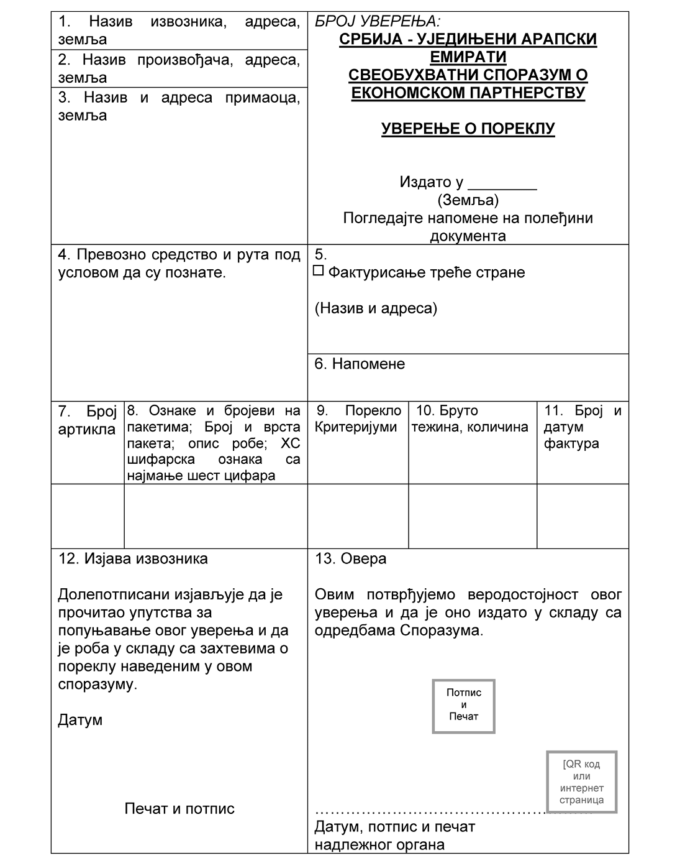
НАПОМЕНЕ НА ПОЛЕЂИНИ ДОКУМЕНТА
Поље 1: Наведите пуни правни назив, адресу (укључујући земљу) извозника.
Поље 2: Наведите произвођача робе (назив и земља). Ако су произвођач и извозник исто лице, молимо да попуните као у пољу 1.
Поље 1: Ако извозник или произвођач жели да информације буду поверљиве, онда је прихватљиво навести „Доступно надлежном органу или овлашћеном органу на захтев”.
Поље 3: Наведите пуни правни назив, адресу (укључујући земљу) извозника.
Поље 4: Под условом да имате те податке, унесите превозно средство и руту и наведите датум поласка, број превозног средства. луку утовара и истовара.
Поље 5: Фактурисање треће стране: У случају када фактуре издаје треће лице, поље „third party invoicing” треба да буде означено са (√) и треба да се назначе информације као што су назив и адреса компаније која издаје фактуру.
У изузетном случају када фактура коју издаје треће лице није доступна у тренутку издавања уверења о пореклу, треба навести у пољу 11 број фактуре и датум фактуре коју је издао извозник коме се издаје уверење о пореклу, а у пољу 5 треба навести да ће роба бити предмет друге фактуре коју ће издати треће лице за увоз у Страну увозницу, наводећи пуни правни назив и адресу предузећа или лица које ће издати другу фактуру. У том случају, царински орган Стране увознице може захтевати од увозника да достави фактуре и све друге релевантне документе који потврђују трансакцију Стране извознице у Страну увозницу, у вези са робом декларисаном за увоз.
Поље 6. Напомене: Ово поље треба да садржи напомене земље извознице, на пример:
У случају робе са пореклом из Србије, наводи се број извозне царинске декларације.
,,Issued retrospectively”: У изузетним случајевима када уверење о пореклу није издато пре или у време отпреме пошиљке уверење о пореклу се може издати ретроактивно, у складу са чланом 3.24 став 1. (Уверење о пореклу издато ретроактивно).
,,Замена”: У случају издавања заменског уверења о пореклу у складу са чланом 3.27 (Третирање погрешне изјаве у уверењу о пореклу), навести број и датум претходног уверења о пореклу.
,,Certified True Copy”: У случају издавања замене за изгубљено или уништено уверење о пореклу у складу са чланом 3.25 (Губитак уверења о пореклу).
Поље 7: Наведите број артикла
Поље 8: Унесите детаљан опис сваке робе. Опис треба да буде довољно детаљан да омогући царинским службеницима који прегледају робу да идентификују производ и да га повежу са описом на фактури и опису робе у ХС. Такође се наводе и ознаке за отпрему и бројеви на пакетима, број и врста пакета. За сваку робу одредите исправну шестоцифрену ХС ознаку. Ако је ХС ознака дата на нивоу вишем од шест цифара, само првих шест цифара се узима у обзир.
Поље 9: Навести критеријум порекла на основу којег се роба сматра робом са пореклом употребом скраћеница приказаних у табели у даљем тексту:
Критеријуми порекла
(а) Роба у потпуности добијена или произведена у земљи извоза у складу са чланом 3.3. | „WO”
(б) Роба у складу са чланом 3.4. став 1. | „CTC”  „QVC”  „Посебно правило”  „CTC+QVC
‒ Промена у тарифном сврставању
‒ Садржај квалификоване вредности
‒ Специфична производња или прерада
‒ Комбиновани критеријум
(в) Роба произведена искључиво од материјала са пореклом | „PE”
Поље 10: Овде треба приказати бруто масу у килограмима. Друге мерне јединице нпр. запремина или број артикала које би указивале на тачне количине могу се користити тамо где је то уобичајено.
Поље 11: Овде треба навести број и датум фактуре.
Поље 12: Ово поље извозник мора попунити, потписати и датирати. Унети место, датум потписивања.
Поље 13: Ово поље мора бити попуњено, потписано, датирано и оверено печатом овлашћеног лица надлежног органа.
АПЕНДИКС 3В
ИЗЈАВА О ПОРЕКЛУ РОБЕ ПРЕМА ЧЛАНУ 3.22. (ИЗЈАВА О ПОРЕКЛУ)
Извозник производа обухваћених овим документом (овлашћење царинског органа бр. ²......) изјављује да су, осим ако је другачије јасно назначено, ови производи ...... преференцијалног порекла у складу са Србија-УАЕ CEPA правилима о пореклу и да је задовољени критеријум порекла …..³
________________ | ___________________________________
⁴ Место и датум | ⁵ Потпис извозника; уз то име особе која потписује изјаву мора бити назначено јасно исписаним словима
––––––––––––
2 Овде је неопходно унети број овлашћења овлашћеног извозника.
3 Молимо наведите скраћеницу за критеријум порекла из доње табеле.
4 Ове назнаке могу се изоставити уколико сам документ садржи те информације.
5 У случајевима када се од овлашћених извозника можда неће тражити да потпишу. Изузеће потписа подразумева и изузеће имена и презимена потписника.

ПОГЛАВЉЕ 4
САНИТАРНЕ И ФИТОСАНИТАРНЕ МЕРЕ
Члан 4.1: Дефиниције
1. Дефиниције у Анексу А Споразума о примени санитарних и фитосанитарних мера обухваћене су овим поглављем и чине његов део, mutatis mutandis.
2. Такође, у сврху тумачења овог поглавља:
(а) Надлежни орган означава владино тело сваке Стране одговорно за мере и питања из овог поглавља;
(б) Хитна мера означава санитарну или фитосанитарну меру коју примењује Страна увозница према другој Страни ради решавања хитног проблема заштите живота или здравља људи, животиња или биљака који настају или постоји претња да ће настати у Страни која примењује меру; и
(в) Контакт тачка означава државни орган Стране који је одговоран за спровођење овог поглавља.
Члан 4.2: Циљеви
Циљеви овог поглавља су да се:
(а) заштите живот или здравље људи, животиња или биљака на територијама Страна, истовремено олакшавајући трговину између њих;
(б) унапређује сарадња на спровођењу Споразума о СПС;
(в) јача комуникација, консултације и сарадњу између Страна, и посебно између надлежних органа Страна;
(г) обезбеди да санитарне и фитосанитарне мере које спроводи Страна не стварају неоправдане препреке трговини;
(д) побољша транспарентност и разумевање примене санитарних и фитосанитарних мера од стране сваке Стране; и
(ђ) подстиче развој и усвајање научно заснованих међународних стандарда, смерница и препорука и промовише њихова примена од стране Страна.
Члан 4.3: Област примене
Ово поглавље ће се односити на све санитарне и фитосанитарне мере Стране које могу, директно или индиректно, утицати на трговину између Страна.
Критеријуми порекла
(а) Роба у потпуности добијена или произведена у земљи извоза у складу са чланом III.3. | „WO”
(б) Роба у складу са чланом 3.4. став 1.  ‒ Промена у тарифном сврставању  ‒ Садржај квалификоване вредности  ‒ Специфична производња или прерада  ‒ Комбиновани критеријум | „CTC”  „QVC”  „Посебно правило”  „CTC+QVC”
(в) Роба произведена искључиво од материјала са пореклом | „PE”

Члан 4.4: Опште одредбе
1. Стране потврђују своја права и обавезе из Споразума о СПС.
2. Ништа у овом споразуму неће ограничавати права и обавезе које свака Страна има у складу са Споразумом о СПС.
3. Ниједна Страна неће прибећи решавању спорова у складу са Поглављем 15 (Решавање спорова) у вези са обавезама описаним у овом поглављу.
Члан 4.5: Надлежни органи и контакт тачке
1. Да би се олакшала комуникација о питањима обухваћеним овим поглављем, свака Страна ће обавестити другу Страну о свом надлежном органу и контакт тачки у року од 30 дана од ступања на снагу овог споразума.
2. Свака Страна ће обавестити другу Страну о свакој промени у надлежном органу или у својој контакт тачки у разумном року.
Члан 4.6: Еквивалентност
1. Стране признају да принцип еквивалентности, како је предвиђено чланом 4. Споразума о СПС, има обострану корист и за земљу извозницу и за земљу увозницу.
2. Стране ће поштовати поступке за утврђивање еквивалентности СПС мера и стандарда које су донели Комитет СТО за СПС и релевантна међународна тела за постављање стандарда у складу са Анексом А Споразума о СПС, mutatis mutandis.
3. Усклађеност извезеног производа са СПС мерама или стандардом Стране извознице који је прихваћен као еквивалентан СПС мерама и стандардима Стране увознице неће елиминисати потребу да тај производ буде у складу са било којим другим релевантним обавезним захтевима Стране увознице.
Члан 4.7: Процена ризика
1. Стране се ће се старати да се било која СПС мера примењује само у мери неопходној за заштиту живота или здравља људи, животиња или биљака, да је заснована на научним принципима и да се не одржава без довољно научних доказа.
2. Без обзира на став 1., када су релевантни научни докази недовољни, чланица може привремено усвојити СПС мере на основу доступних релевантних информација, укључујући оне од релевантних међународних организација, као и СПС мера које примењују друге чланице. У таквим околностима, Страна увозница ће настојати да прибави потребне додатне информације и узима у обзир доступне научне доказе за објективнију процену ризика и ревизију СПС мере у разумном року. У том циљу, Страна увозница може затражити научне и друге релевантне информације од Стране извознице.
Члан 4.8: Хитне мере
1. Ако Страна усвоји хитну меру која је неопходна за заштиту живота или здравља људи, животиња или биљака, Страна ће одмах обавестити о тој мери у складу са ставом 2. Ако Страна усвоји хитну меру, она ће периодично преиспитати ту меру и ставити на располагање резултате те ревизије другој Страни на њен захтев.
2. Обавештење из става 1. ће се вршити:
(а) коришћењем система за подношење обавештења СТО о СПС, ако је Страна члан СТО;
(б) контакт тачки одређеној чланом 4.5, ако Страна није члан СТО.
Члан 4.9: Транспарентност
1. Стране препознају вредност транспарентности у усвајању и примени санитарних и фитосанитарних мера и важност сталне размене информација о таквим мерама.
2. У примени овог члана, свака Страна треба да узме у обзир релевантне смернице Комитета СТО за СПС и међународне стандарде, смернице и препоруке.
3. Свака Страна ће пријавити предложену санитарну или фитосанитарну меру која може имати утицаја на трговину друге Стране:
(а) коришћењем система за подношење обавештења СТО о СПС мерама, ако је Страна члан СТО;
(б) контакт тачки одређеној чланом 4.5, ако Страна није члан СТО.
4. Страна ће доставити другој Страни, на захтев, копије санитарних и фитосанитарних мера у вези са увозом робе на територију те стране.
Члан 4.10: Сарадња
1. Стране ће истражити могућности за даљу сарадњу и размену информација између њих о санитарним и фитосанитарним питањима од заједничког интереса, у складу са овим поглављем. Стране ће сарађивати како би олакшале спровођење овог поглавља.
2. Стране ће сарађивати и могу заједнички идентификовати рад на санитарним и фитосанитарним питањима са циљем елиминисања непотребних препрека у трговини између Страна.
ПОГЛАВЉЕ 5
ТЕХНИЧКЕ БАРИЈЕРЕ У ТРГОВИНИ
Члан 5.1: Дефиниције
За сврхе овог поглавља дефиниције ће бити оне садржане у Прилогу 1 Споразума о ТБТ.
Члан 5.2: Циљеви
Циљ овог поглавља је да се олакша трговина, укључујући елиминисање непотребних техничких препрека у трговини, побољшање транспарентности и промовисање веће регулаторне сарадње и добре регулаторне праксе.
Члан 5.3: Област примене
1. Ово поглавље ће се примењивати на припрему, усвајање и примену свих стандарда, техничких прописа и поступака оцењивања усаглашености органа централног нивоа који могу утицати на трговину робом између Страна.
2. Изузетно од става 1., ово поглавље се неће примењивати на:
(а) специфичне набавке које је припремио државни орган за потребе производње или потрошње које су обухваћене Поглављем 10 (Јавне набавке); или
(б) санитарне или фитосанитарне мере које су обухваћене Поглављем 4 (Санитарне и фитосанитарне мере).
Члан 5.4: Потврђивање Споразума о ТБТ
Стране потврђују своја међусобна постојећа права и обавезе из Споразума о ТБТ.
Члан 5.5: Међународни стандарди
1. Свака Страна ће користити релевантне међународне стандарде, водиче и препоруке, у мери у којој је то предвиђено чл. 2.4 и 5.4 Споразума о ТБТ, као основу за своје техничке прописе и поступке оцењивања усаглашености.
2. Приликом утврђивања да ли постоји међународни стандард, водич или препорука у смислу чл. 2. и 5. и Анекса 3 Споразума о ТБТ, свака Страна ће своју одлуку заснивати на принципима наведеним у „Одлуци Комитета о принципима за Развој међународних стандарда, водича и препорука у вези са члановима 2, 5 и Анекса 3 Споразума”, коју је 13. новембра 2000. године усвојио Комитет СТО за техничке препреке у трговини (Анекс 2. ДЕО 1 G/ТБТ/1/Rev13), и било коју следећу верзију истих.
3. Стране ће подстицати сарадњу између својих одговарајућих националних организација за стандардизацију у областима од заједничког интереса, у контексту њиховог учешћа у међународним телима за стандардизацију, како би међународни стандарди развијени у оквиру таквих организација олакшали трговину и како не би стварали непотребне препреке међународној трговини.
Члан 5.6: Технички прописи
1. Стране ће користити међународне стандарде као основу за припрему својих техничких прописа, осим ако су ти међународни стандарди неефикасни или неприкладни за постизање легитимног циља којем се тежи. Свака Страна ће, на захтев друге Стране, навести разлоге због којих није користила међународне стандарде као основу за припрему својих техничких прописа.
2. Свака Страна ће позитивно размотрити захтев друге Стране да се преговара о аранжманима за постизање еквивалентности техничких прописа.
3. Свака Страна ће, на захтев друге Стране, објаснити разлоге зашто није прихватила захтев друге Стране да преговара о таквим аранжманима.
4. Стране ће ојачати међусобну комуникацију и координацију, где је то потребно, у контексту дискусија о еквивалентности техничких прописа и сродним питањима у међународним форумима, као што је Комитет СТО за техничке препреке у трговини.
Члан 5.7: Поступци за оцењивање усаглашености
1. Стране признају да, у зависности од специфичних укључених сектора, постоји широк спектар механизама за олакшавање прихватања резултата поступака оцењивања усаглашености на територији једне Стране који се спроводе на територији друге Стране. Такви механизми могу укључивати:
(а) признавање постојећих међународних мултилатералних споразума о признавању и аранжмана између тела за оцењивање усаглашености;
(б) промовисање међусобног признавања резултата оцењивања усаглашености од стране друге Стране, кроз признавање именовања тела за оцењивање усаглашености друге Стране;
(в) подстицање добровољних аранжмана између тела за оцењивање усаглашености на територији сваке Стране;
(г) прихватање изјаве добављача о усаглашености где је то прикладно;
(д) усклађивање критеријума за именовање тела за оцењивање усаглашености, укључујући поступке акредитације; или
(ђ) друге механизме како су се Стране међусобно договориле.
2. Свака Страна ће се старати о томе да, кад год је то могуће, се прихвате резултати поступака оцењивања усаглашености спроведени на територији друге Стране, чак и када се ти поступци разликују од њених, под условом да ти поступци пружају задовољавајућу гаранцију применљивих техничких прописа или стандарда еквивалентних сопственим процедурама. Када једна Страна не прихвати резултате поступка оцењивања усаглашености спроведеног на територији друге Стране, на захтев друге Стране даће разлоге за своју одлуку.
3. Да би се повећало поверење у доследну поузданост резултата оцењивања усаглашености, Стране се могу консултовати о питањима као што су техничка компетентност укључених тела за оцењивање усаглашености.
4. Свака Страна позитивно ће размотрити захтев друге Стране да преговара о споразумима или аранжманима за међусобно признавање резултата њихових одговарајућих поступака оцењивања усаглашености. Стране ће размотрити могућност преговарања о споразумима или аранжманима за међусобно признавање резултата њихових одговарајућих поступака оцењивања усаглашености у областима које су међусобно договорене.
5. Стране ће настојати да интензивирају своју размену информација о механизмима прихватања у циљу олакшавања прихватања резултата оцењивања усаглашености.
Члан 5.8: Сарадња
1. Стране ће јачати своју сарадњу у области стандарда, техничких прописа и поступака оцењивања усаглашености у циљу:
(а) повећања међусобног разумевања њихових система;
(б) унапређења сарадње између регулаторних агенција Страна по питањима од заједничког интереса, укључујући здравље, безбедност и заштиту животне средине;
(в) олакшавања трговине применом добрих регулаторних пракси; и
(г) унапређења сарадње, по потреби, како би се осигурало да су технички прописи и поступци оцењивања усаглашености засновани на међународним стандардима или њиховим релевантним деловима и да не стварају непотребне препреке у трговини између Страна.
2. У циљу постизања циљева наведених у ставу 1., Стране ће, према међусобном договору и у мери у којој је то могуће, сарађивати на регулаторним питањима, која могу укључивати:
(а) промовисање добре регулаторне праксе засноване на принципима управљања ризиком;
(б) размену информација у циљу побољшања квалитета и учинковитости њихових техничких прописа;
(в) развој заједничких иницијатива за управљање ризицима по здравље, безбедност или животну средину и спречавање обмањујућих пракси; и
(г) размену информација о тржишном надзору где је то потребно.
3. Стране ће подстицати сарадњу између својих одговарајућих организација надлежних за стандардизацију, оцењивање усаглашености, акредитацију и метрологију, у циљу олакшавања трговине и избегавања непотребних препрека у трговини између Страна.
Члан 5.9: Транспарентност
1. Свака Страна ће, на захтев друге Стране, дати информације, укључујући циљ и образложење за технички пропис или поступак оцењивања усаглашености који је Страна усвојила или предлаже да се усвоји и који може утицати на трговину између Страна, у разумном року како је договорено између Страна.
2. Када је предложени технички пропис поднет на јавну консултацију или СТО обавештен о томе, Страна ће на одговарајући начин размотрити коментаре примљене од друге Стране и, на захтев друге Стране, дати одговоре у писаној форми на коментаре друге Стране.
3. Стране ће се старати да сви усвојени технички прописи и поступци оцењивања усаглашености буду доступни јавности.
Члан 5.10: Контакт тачке
1. За потребе овог поглавља, контакт тачке су:
(а) За Србију: Сектор за квалитет и безбедност производа, Министарство привреде, контакт тачка за стандарде је Институт за стандардизацију Србије, или његов наследник; и
(б) За УАЕ: Сектор за стандарде и прописе, Министарство индустрије и напредне технологије или његов наследник.
2. Свака Страна ће одмах обавестити другу Страну о свакој промени контакт тачака.
Члан 5.11: Размена информација и техничке расправе
1. Свака информација или објашњење које Страна даје на захтев друге Стране у складу са овим поглављем, доставиће се у штампаном или електронском облику у разумном року. Свака Страна ће настојати да одговори на такав захтев у року од 60 дана.
2. Сва комуникација између Страна о било ком питању обухваћеном овим поглављем ће се одвијати преко контакт тачака одређених у члану 5.10.
3. На захтев Стране за техничке дискусије о било ком питању које произилази из овог поглавља, Стране ће настојати, у мери у којој је то изводљиво, да уђу у техничке дискусије обавештавањем контакт тачака одређених према члану 5.10.
ПОГЛАВЉЕ 6
ЦАРИНСКИ ПОСТУПЦИ И ОЛАКШАВАЊЕ ТРГОВИНЕ
Члан 6.1: Дефиниције
За потребе овог поглавља:
(а) Овлашћени привредни субјекат (субјекти) (AEO) означава програм који признаје субјекта укљученог у међународно кретање робе у било којој функцији који је добио одобрење националне царинске управе јер испуњава и придржава се стандарда Светске царинске организације (СЦО) или еквивалентних стандарда безбедности ланца снабдевања;
(б) Царинско законодавство означава одредбе које се спроводе законима и прописима у вези са увозом, извозом, транзитом робе, или било којим другим царинским поступцима, било да се односе на царине, порезе или било које друге дажбине које наплаћују Управе царина, или на мере забране, ограничења или контрола које спроводе Управе царина;
(в) Споразум о узајамној царинској помоћи (CMAA) означава споразум који даље унапређује царинску сарадњу и размену информација између страна како би се обезбедила и олакшала законита трговина;
(г) Царински поступак означава мере које царински орган једне стране примењује на робу и превозна средства која подлежу њеним царинским законима и прописима;
(д) Аранжман о узајамном признавању (MRA) означава аранжман између Страна које међусобно признају одобрења АЕО који је прописно издала једна од царинских управа;
(ђ) Лица означавају физичко и правно лице, осим ако контекст не захтева другачије;
Члан 6.2: Област примене
Ово поглавље ће се примењивати, у складу са одговарајућим националним законима, правилима и прописима Страна, на царинске поступке потребне за царињење робе којом се тргује између Страна.
Члан 6.3: Опште одредбе
1. Стране су сагласне да су њихова царинска законодавства и поступци транспарентни, недискриминаторни, доследни и да избегавају непотребне процедуралне препреке у трговини.
2. Царински поступци Страна биће у складу са стандардима и препорученим праксама Светске царинске организације (,,СЦО”) где је то могуће.
3. Управа царина сваке Стране периодично ће ревидирати своје царинске поступке у циљу њиховог даљег поједностављења и развоја ради олакшавања билатералне трговине.
Члан 6.4: Објављивање и доступност информација
1. Свака Страна ће се старати о томе да њени закони, прописи, смернице, процедуре и административне одлуке који регулишу царинска питања буду одмах објављени, било на интернету или у штампаном облику на енглеском језику, у мери у којој је то могуће.
2. Свака Страна ће одредити, успоставити и одржавати једну или више тачака за упите за решавање упита заинтересованих лица у вези са царинским питањима, и настојати да путем електронских средстава учини јавно доступним информације у вези са процедурама за постављање таквих упита.
3. Ништа у овом члану или било ком делу овог споразума неће захтевати од било које Стране да објави процедуре за спровођење закона и интерне оперативне смернице, укључујући оне које се односе на методологију и спровођење анализе ризика.
4. Свака Страна ће се, у мери у којој је то изводљиво, и на начин усклађен са њеним домаћим законом и правним системом, старати о томе да се нови или измењени закони и прописи опште примене који се односе на кретање, пуштање и царињење робе, укључујући робу у транзиту, објављују или информације о њима учине јавно доступним на неки други начин, што је пре могуће пре њиховог ступања на снагу, како би заинтересоване стране имале прилику да се упознају са новим или измењеним законима и прописима. Такве информације и објаве биће доступне на енглеском језику, у мери у којој је то могуће.
Члан 6.5: Управљање ризиком
Стране ће усвојити приступ управљања ризиком у својим царинским активностима, на основу идентификованог ризика робе, како би се олакшало царињење пошиљки ниског ризика, фокусирајући своје инспекцијске активности на робу високог ризика.
Члан 6.6: Комуникација без папира
1. У циљу олакшавања билатералне размене података о међународној трговини и убрзања поступака за пуштање робе, Стране ће настојати да обезбеде електронско окружење које подржава царињење између њихове одговарајуће Управе царина и њихових трговинских субјеката.
2. Стране ће разменити мишљења и информације о остваривању и унапређењу комуникације без папира између својих царинских управа и њихових трговинских субјеката.
3. Одговарајућа царинска управа Страна, у спровођењу иницијатива које предвиђају коришћење комуникације без папира, узеће у обзир методологије договорене у СЦО.
Члан 6.7: Обавезујућа обавештења
1. У складу са Споразумом о олакшицама у трговини (TFA), царинска управа Страна ће издати на захтев обавезујуће обавештење у разумном року, пре увоза робе на њихову територију на основу захтева који садржи све потребне информације у вези са:
(а) тарифним сврставањем;
(б) пореклом робе; и
(в) другим питањима о којима се Стране могу договорити, као што је примена критеријума вредновања за одређени случај, у складу са применом одредби наведених у Споразуму о царинском вредновању.
2. Страна увозница ће примењивати обавезујуће обавештење које је издала у складу са ставом 1. на дан доношења обавештења или на каснији датум наведен у обавештењу које остаје на снази у разумном временском периоду и у складу са националним процедурама за обавезујућа обавештења, осим ако се обавезујуће обавештење не измени, укине или поништи у складу са ст. 5. и 7.
3. Обавезујуће обавештење које је издала Страна обавезиваће само лице коме је издато.
4. Страна може одбити издавање обавезујућег обавештења ако су чињенице и околности које чине основу обавезујућег обавештења предмет накнадне контроле или административне или судске ревизије или жалбе. Страна која одбије да изда обавезујуће обавештење дужна је без одлагања писмено обавестити лице које захтева обавештење, наводећи релевантне чињенице и околности и основ за своју одлуку.
5. Царински орган Стране увознице може да измени, укине или поништи обавезујуће обавештење, у складу са својим домаћим законима и прописима:
(а) ако је обавештење засновано на чињеничној грешци;
(б) ако дође до промене материјалних чињеница или околности на којима је засновано обавештење;
(в) да би се ускладило са изменама овог споразума; или
(г) да би се ускладило са судском одлуком или променом домаћег закона.
6. Свака Страна ће доставити писмено обавештење подносиоцу захтева у којем објашњава одлуку Стране да укине, измени или поништи обавезујуће обавештење издато подносиоцу захтева.
7. Свака Страна ће се старати о томе да свака измена или укидање обавезујућег обавештења ступа на снагу на дан када је измена или укидање издато, или на каснији датум који може бити наведен у одлуци, и да се неће примењивати на увоз робе који се вршио пре тог датума, осим ако лице коме је издатo обавезујуће обавештење није поступило у складу са условима наведеним у њему, у ком случају може бити поништено и поништење ће ступити на снагу од дана ступања на снагу првобитне одлуке, осим ако је другачије одређено у одлуци у складу са домаћим законима и прописима.
8. Изузетно од става 3., Страна која је издала одлуку ће одложити датум ступања на снагу измене или укидања обавезујућег обавештења за разуман временски период и у складу са националним процедурама о обавезујућим обавештењима сваке Стране, када лице коме је издато обавезујуће обавештење покаже да се он у доброј вери ослонио на то обавештење на своју штету.
Члан 6.8: Казне
1. Свака Страна ће задржати мере за изрицање кривичних, грађанских или административних казни, било саме или у комбинацији, за кршење царинског законодавства, прописа или процедуралних захтева Стране.
2. Свака Страна ће се старати о томе да казне изречене за кршење царинског законодавства, прописа или процедуралних захтева буду изречене само лицу (лицима) одговорном за њихово кршење према њеним законима.
3. Свака Страна ће се старати о томе да казна коју изриче њена Царинска управа зависи од чињеница и околности случаја и да буде сразмерна степену и тежини кршења.
4. Свака Страна ће се старати о томе да одржава мере за избегавање сукоба интереса у процени и наплати казни и дажбина. Ниједан део накнаде државног службеника се неће обрачунавати као фиксни део или проценат било каквих казни или дажбина које су процењене или наплаћене.
5. Свака Страна ће се старати да, ако је њена Управа царина изрекла казну за кршење царинског законодавства, прописа или процедуралних захтева, лицу (лицима) коме је изречена казна буде дато објашњење у писаној форми у којем се наводи природа кршења и закон, пропис или поступак који се користи за одређивање висине казне.
Члан 6.9: Пуштање робе
1. Свака Страна ће усвојити или одржавати поједностављене царинске процедуре за ефикасно пуштање робе у циљу олакшавања трговине.
2. У складу са ставом 1. свака Страна ће усвојити или одржавати процедуре које:
(a) обезбеђују моментално пуштање робе по прихватању царинске декларације и испуњавању свих важећих захтева и процедура;
(б) обезбеђују електронско подношење и обраду документације и података, укључујући и пописне листе, пре доласка робе у циљу бржег пуштања робе испод царинске контроле по њеном доласку;
(в) допуштају да се роба пусти на месту доласка без потребе за привременим смештањем у складишта или друге објекте; и
(г) захтевају да се увозник обавести ако једна Страна одмах не пусти робу, укључујући, у мери у којој је то дозвољено њеним законом, разлоге зашто роба није пуштена и који је гранични орган, ако није царинска управа, задржао пуштање робе.
3. Ништа у овом члану не захтева од Стране да пусти робу ако њени захтеви за пуштање нису испуњени нити спречава Страну да ликвидира депозит у складу са својим законом.
4. Свака Страна може дозволити, у мери у којој је то изводљиво и у складу са својим царинским законодавством, да се роба намењена за увоз креће унутар њене територије под царинском контролом од тачке уласка на територију Стране до друге царинарнице на њеној територији одакле се намерава да роба буде пуштена, под условом да су испуњени важећи регулаторни захтеви.
Члан 6.10: Овлашћени привредни субјекти
Да би се олакшала трговина и побољшала усклађеност и управљање ризицима између њих, Стране ће настојати да заједнички закључе Споразум о међусобном признавању (MRA) овлашћеног привредног субјекта (АЕО).
Члан 6.11: Сарадња граничних агенција
Свака Страна ће се старати о томе да њени органи и агенције одговорни за граничне контроле и поступке који се баве увозом, извозом и транзитом робе међусобно сарађују и координирају своје активности у циљу олакшавања трговине у складу са овим поглављем.
Члан 6.12: Убрзане пошиљке
Свака Страна ће усвојити или спроводити убрзане царинске процедуре за робу која се уноси преко објеката за ваздушни терет уз одржавање одговарајуће царинске контроле и селекције. Ове процедуре ће:
(а) обезбедити да информације неопходне за пуштање експресне пошиљке буду достављене и обрађене пре него што пошиљка стигне;
(б) дозволити да се једним подношењем поднесу информацијe које покривају сву робу садржану у експресној пошиљци, као што је пописна листа, ако је могуће, електронским путем⁶;
(в) у мери у којој је то могуће, обезбедити пуштање одређене робе уз минималну документацију;
(г) у нормалним околностима, старати се да експресне пошиљке буду пуштене што је пре могуће након подношења неопходних царинских докумената, под условом да је пошиљка стигла;
(д) примењивати се на пошиљке било које тежине или вредности прихватајући да Страна може захтевати формалне процедуре уласка као услов за пуштање, укључујући подношење декларације и пратеће документације и плаћање царина, на основу тежине или вредности робе; и
(ђ) обезбедити да се, у нормалним околностима, царине не обрачунавају на основу експресних пошиљака чија је вредност једнака или нижа од фиксног износа утврђеног законом Стране.⁷
––––––––––––
6 Додатни документи могу бити потребни као услов за опуштање робе.
7 Без обзира на овај члан, Страна може да процењује царине или може да захтева формалне улазне документе за ограничену или контролисану робу, као што је роба која подлеже увозним дозволама или сличним захтевима.
Члан 6.13: Ревизија и жалба
1. Свака Страна ће се, у складу са својим законом и прописима, старати да свако лице коме донесе одлуку о царинском питању има приступ:
(a) најмање једном нивоу административне ревизије одлука његове Управе царина независно⁸ од службеника или царинарнице одговорне за одлуку која се разматра; и
(б) судској ревизији одлука донетих на завршном нивоу административне ревизије.
2. Свака Страна ће се старати о томе да се њени поступци жалбе и ревизије спроводе на недискриминаторан и благовремен начин.
3. Свака Страна ће се стара о томе да орган који спроводи ревизију или жалбу у складу са ставом 1. обавести лице у писаној форми о својој одлуци или ставу у ревизији или жалби, као и о разлозима за одлуку или став.
––––––––––––
8 Ниво административне ревизије за УАЕ може укључивати надлежни орган који надгледа Управу царина.
Члан 6.14: Царинска сарадња
1. У циљу даљег унапређења царинске сарадње кроз размену информација и размену најбољих пракси између Управа царине у циљу обезбеђивања и олакшавања законите трговине, Управе царина Страна ће настојати да закључе и потпишу Споразум о узајамној царинској помоћи (CMAA) .
2. У сврху примене царинског законодавства и спровођења одредби овог споразума, Стране ће настојати да:
(a) сарађују и помажу једна другој у спречавању и истрази прекршаја против царинског законодавства;
(б) на захтев, дају једни другима информације које ће се користити у спровођењу царинских прописа; и
(в) сарађују у истраживању, развоју и примени нових царинских процедура, у обуци и размени запослених, размени најбољих пракси и другим питањима од заједничког интереса.
3. Помоћ према овом поглављу ће се пружати у складу са домаћим законом замољене Стране.
4. Стране ће размењивати званичне контакт тачке у циљу олакшавања делотворне примене овог поглавља.
Члан 6.15: Поверљивост
1. Ништа у овом споразуму се неће тумачи тако да захтева од Стране да достави или дозволи приступ поверљивим информацијама, чије би откривање ометало спровођење закона, или би на други начин било у супротности са јавним интересом, или које би штетило легитимним комерцијалним интересима одређених привредних субјеката, јавних или приватних. Све информације примљене на основу овог споразума се третирају као поверљиве.
2. Свака Страна ће одржавати, у складу са својим домаћим законима, поверљивост информација добијених у складу са овим поглављем и штити те информације од откривања које би могло угрозити конкурентску позицију лица која дају информације.
ПОГЛАВЉЕ 7
ЗАШТИТНЕ ТРГОВИНСКЕ МЕРЕ
Члан 7.1: Област примене
1. У погледу Србије, ово поглавље ће се односити на истраге и мере које се предузимају у надлежности министарства надлежног за спољнотрговинску политику;
2. У погледу УАЕ, ово поглавље ће се односити на истраге и мере које се предузимају у надлежности Министарства економије или његовог наследника.
Члан 7.2: Антидампиншке и компензаторне мере
1. Права и обавезе Страна о антидампиншким и компензаторним мерама регулисаће се чланом VI и чланом XVI ГАТТ 1994, Споразумом о антидампингу и Споразумом о СКМ.
2. Стране признају право на примену мера у складу са чланом VI и чланом XVI ГАТТ 1994, Споразумом о антидампингу и Споразумом о СКМ, као и важност промовисања транспарентности у поступцима антидампиншких и компензаторних царина и обезбеђивања могућности за све заинтересоване стране да смислено учествују у таквим поступцима.
3. Осим ако је другачије наведено у овом члану, овај Споразум не даје никаква додатна права или обавезе Странама у погледу антидампиншких и компензаторних мера, укључујући покретање и спровођење антидампиншких и антисубвенцијских истрага, као и примену антидампиншких и/или компензаторних мера.
4. Када истражни орган Стране прими писмени захтев од или у име своје домаће индустрије за покретање антидампиншке истраге у вези са робом друге Стране, пређашња Страна обавестиће другу Страну о захтеву далеко пре покретања такве истраге колико је то могуће. Што је пре могуће након прихватања захтева за анти-субвенцијску истрагу, а у сваком случају пре покретања истраге, Страна ће доставити другој Страни писмено обавештење о пријему захтева и позвати другу Страну на консултације у циљу разјашњавања ситуације у вези са питањима из пријаве и долажења до споразумног решења.
5. Истражни орган Стране ће, пре доношења коначне одлуке, обезбедити објављивање свих битних чињеница које се разматрају и које чине основу за одлуку да ли ће се применити коначне мере. Ово не доводи у питање члан 6.5 Споразума о антидампингу и члан 12.4 Споразума о СКМ. Објављивање ће се вршити у писаној форми и тако да омогући заинтересованим Странама довољно времена да дају своје коментаре. Истражни орган ће узети у обзир коментаре заинтересованих Страна. Стране су сагласне да приликом изрицања мера обухваћених овим поглављем дају приоритет, у мери у којој је то могуће, мерама које изазивају минималну економску штету и не стварају озбиљне препреке за спровођење овог споразума.
Члан 7.3: Опште заштитне мере
1. Права и обавезе Страна у вези са општим мерама заштите биће уређена чланом XIX ГАТТ 1994 и Споразумом о заштитним мерама. Овај споразум не даје никаква додатна права или обавезе Странама у вези са радњама предузетим сходно члану XIX ГАТТ 1994 и Споразуму о заштитнима мерама.
2. Страна која предузима општу меру заштите ће искључити увоз робе са пореклом из друге Стране све док њен удео у увозу дотичног производа у Страни увозници не прелази 3 процента укупног увоза дотичног производа, под условом да земље чланице у развоју са мање од 3 процента удела у увозу заједно не чине више од 9 процената укупног увоза дотичног производа.
3. Када се, као резултат глобалне заштитне мере, наметне увозна дажбина маргина преференцијала ће бити задржана, у складу са Листама концесија Страна према Поглављу II (Трговина робом).
Члан 7.4: Билатералне заштитне мере
1. Када се, као резултат снижења или укидања царине према овом споразуму, било који производ пореклом из једне Стране увози у повећаним количинама на територију друге Стране, у апсолутним или релативним износима у односу на домаћу производњу и под таквим условима да представља разлог за наступање озбиљне штете или претње од такве штете за домаћу привредну грану која производи сличне или директно конкурентне производе на територији Стране увознице, Страна увозница може да предузме билатералне заштитне мере у обиму који је потребан да се отклони или спречи штета, у складу с одредбама ст. 2. до 10.
2. Билатералне заштитне мере могу бити предузете само по пружању јасних доказа да је повећани увоз проузроковао или прети да проузрокује озбиљну штету, према истрази спроведеној у складу са поступцима који су утврђене у Споразуму о заштитним мерама.
3. Страна ће писмено или електронским путем обавестити другу Страну пре:
(а) доношења одлуке о покретању истраге;
(б) утврђивања озбиљне повреде или претње озбиљне повреде узроковане повећаним увозом;
(в) примене или проширења наметања билатералне заштитне мере; и
(г) доношења одлуке о модификацији, укључујући прогресивну либерализацију билатералне заштитне мере.
4. Страна која намерава да предузме билатералну заштитну меру према овом члану ће одмах, а у сваком случају, пре него што предузме меру, укључујући и привремену, обавестити Заједнички комитет. Обавештење о коначној мери ће садржати све релевантне информације, које ће укључивати доказе о озбиљној повреди или опасности од исте изазване повећаним увозом, прецизан опис укљученог производа и предложене мере, као и предложени датум увођења, очекивано трајање, и распоред за прогресивно укидање мере.
5. Ако су испуњени услови наведени у ставу 1., Страна увозница може предузети мере које се састоје у:
(а) суспендовању даљег смањења било које стопе царине на производ, предвиђене овим споразумом; или
(б) повећању стопе царине на производ на ниво који не прелази мањи од:
(и) МФН примењену стопу царине на производ на датум примене билатералне заштитне мере; или
(ии) МФН примењену стопу царине на снази на дан који непосредно претходи датуму ступања на снагу овог споразума.
6. Билатералне заштитне мере се неће предузети на период дужи од две године. У веома изузетним околностима, након ревизије од стране Заједничког комитета, мере се могу предузети до максималног периода од три године. Ниједна мера се неће применити на увоз производа који је раније био предмет такве мере.
7. Заједнички комитет ће, у року од 30 дана од датума обавештења из става 3., испитати достављене информације како би олакшао обострано прихватљиво решење питања. У недостатку таквог решења, Страна увозница може донети меру у складу са ставом 4. за отклањање проблема. При избору билатералне заштитне мере, приоритет се мора дати оној мери која најмање ремети функционисање овог споразума. Заједнички комитет ће одмах бити обавештен о билатералној заштитној мери која ће бити предмет периодичних консултација у Заједничком комитету, посебно у циљу утврђивања временског распореда за њихово укидање чим околности дозволе.
8. По престанку мере, стопа царине за робу са пореклом, која подлеже тим заштитним мерама биће стопа која би била на снази према Листи Стране у Анексима I и II (Листе царинских концесија) да није било мере.
9. У критичним околностима, када би кашњење проузроковало штету коју би било тешко поправити, Страна може предузети привремену билатералну заштитну меру у складу са прелиминарном одлуком да постоје јасни докази да повећани увоз узрокује озбиљну штету или претњу од тога, домаћој индустрији. Страна која намерава да предузме такву меру ће о томе одмах обавестити другу Страну и Заједнички комитет. У року од 30 дана од дана обавештења, покренуће се поступци из ст. 2. до 6.
10. Свака привремена мера ће бити укинута најкасније у року од 200 дана. Период примене било које такве привремене мере ће се рачунати као део трајања мере наведене у ставу 5. и сваког њеног продужења. Свако повећање царине ће се одмах вратити ако истрага описана у ставу 2. не доведе до закључка да су испуњени услови из става 1.
Члан 7.5: Решавање спорова
Ниједна Страна неће користити Поглавље 15 (Решавање спорова) овог споразума за било које питање које произилази из овог поглавља.
ПОГЛАВЉЕ 8
ТРГОВИНА УСЛУГАМА
Члан 8.1: Дефиниције
У сврху овог поглавља:
(а) Услуга која се пружа у вршењу јавних овлашћења означава сваку услугу која се не пружа ни на комерцијалној основи, нити у конкуренцији са једним или више пружаоца услуга;
(б) Услуге поправке и одржавања ваздухоплова означавају такве активности које се обављају на ваздухоплову или његовом делу док је повучен из употребе и не обухватају такозвано линијско одржавање;
(в) Комерцијално присуство означава било коју врсту пословања или оснивања професионалне установе путем:
(и) оснивања, преузимања или одржавања правног лица, или
(ии) оснивања или одржавања филијале или представништва на територији Стране у циљу пружања услуге;
(г) Услуге резервације путем компјутерског система означавају услуге које пружају компјутеризовани системи који садрже информације о распореду, расположивости, ценама и правилима о тарифама авио-превозника, преко којих се могу извршити резервације или издати карте;
(д) Правно лице означава било које правно лице које је прописно основано или на други начин организовано према важећем закону, било ради профита или на неки други начин, и било у приватном или државном власништву, укључујући било коју корпорацију, труст/фонд, партнерство, заједничко улагање, самостално власништво или удружење;
(ђ) Правно лице друге Стране означава правно лице које је или:
(и) основано или на други начин организовано према закону те друге Стране, и ангажовано у суштинским пословним активностима на територији:
(А) те стране; или
(Б) било које чланице СТО и које је у власништву или под контролом физичких лица те друге Стране или правних лица која испуњавају све услове из тачке (ђ) подтачка (и) алинеја (А); или
(ии) у случају пружања услуге путем комерцијалног присуства, у власништву или под контролом:
(А) физичких лица те стране; или
(Б) правних лица те друге Стране идентификованих у тачки (ђ) подтачка (и).
(е) Правно лице је:
(и) „у власништву” лица Стране ако је више од 50 процената удела у капиталу у стварном власништву лица те стране;
(ии) „контролисано” од стране лица Стране ако таква лица имају моћ да именују већину њених директора или на други начин да правно управљају њеним поступцима; или
(иии) ,,повезано” са другим лицем када контролише, или је под контролом тог другог лица; или када и њега и друго лице контролише исто лице;
(ж) Мера означава сваку меру Стране, било у форми закона, уредбе, правила, поступка, одлуке, административне радње или у било ком другом облику;
(з) Мере Страна означавају мере:
(и) централне, регионалне или локалне управе и органа власти; и
(ии) невладиних тела у вршењу овлашћења делегираних од стране централне, регионалне или локалне управе или органа власти;
У испуњавању својих обавеза и дужности из овог поглавља, свака Страна ће предузети разумне мере које јој могу бити на располагању како би обезбедила њихово поштовање од стране регионалних и локалних управа и органа власти и невладиних тела на њеној територији;
(и) Мере Страна које утичу на трговину услугама укључују мере у вези са:
(и) куповином, плаћањем или коришћењем услуга;
(ии) приступом и коришћењем, у вези са пружањем услуге, услуга за које се захтева од Стране да буду понуђене јавности уопштено говорећи; и
(иии) присуством, укључујући комерцијално присуство, лица Стране ради пружања услуге на територији друге Стране;
(ј) Mонополски пружалац услуге означава свако лице, јавно или приватно, које је на релевантном тржишту територије Стране овлашћено или основано формално или ефективно од стране те стране као једини пружалац те услуге;
(к) Физичко лице друге Стране означава држављанина или сталног становника⁹ УАЕ или Србије;
(л) Лице означава физичко или правно лице;
(љ) Сектор услуге означава:
(и) у односу на конкретну обавезу, један или више, или све, подсекторе те услуге, како је наведено у Листи Стране; или
(ии) у супротном, цео тај услужни сектор, укључујући све његове подсекторе;
(м) Продаја и маркетинг услуга ваздушног саобраћаја означава могућности за дотичног авио-превозника да слободно продаје и пласира своје услуге ваздушног саобраћаја, укључујући све аспекте маркетинга као што су истраживање тржишта, оглашавање и дистрибуција. Ове активности не укључују цене услуга ваздушног превоза нити важеће услове.
(н) Корисник услуге означава свако лице које добија или користи услугу;
(њ) Услуга друге Стране означава услугу која се пружа:
(и) са или на територији те друге Стране, или у случају поморског транспорта, пловилом регистрованим у складу са законима те друге Стране, или од Стране лица те друге Стране која пружа услугу управљањем пловилом и/или његовим коришћењем у целини или делимично; или
(ии) у случају пружања услуге путем комерцијалног присуства или уз присуство физичких лица, од стране пружаоца услуга те друге Стране;
(о) Пружалац услуга означава било које лице које настоји да пружи или испоручује услугу¹⁰;
(п) Услуге обухватају све услуге у било ком сектору осим услуга које се пружају у вршењу овлашћења Владе;
(р) Пружање услуге укључује производњу, дистрибуцију, маркетинг, продају и испоруку услуге;
(с) Трговина услугама се дефинише као испорука услуге:
(и) са територије једне Стране на територију друге Стране;
(ии) на територији једне Стране кориснику услуга друге Стране;
(иии) од стране пружаоца услуга једне Стране, кроз комерцијално присуство на територији друге Стране;
(ив) од стране пружаоца услуга једне Стране, кроз присуство физичких лица на територији друге Стране;
(т) Саобраћајна права означавају право на редовно и ванредовно вршење услуге саобраћања и/или превоза путника, терета и поште за накнаду или најам од, до, унутар или преко територије Стране, укључујући тачке које ће бити опслуживане, руте којима ће се управљати, типове саобраћаја који ће се вршити, капацитет који треба да се обезбеди, тарифе које се наплаћују и њихове услове, и критеријуме за одређивање авио-компанија, укључујући критеријуме као што су број, власништво и контрола.
––––––––––––
9 У погледу УАЕ, израз „стални становник” означаваће свако физичко лице које поседује важећу боравишну дозволу према законима и прописима УАЕ.
10 Када услуга није пружена директно од стране правног лица већ кроз друге облике комерцијалног присуства, као што су огранак или представништво, пружалац услуге (правно лице) ће добити третман који имају правна лица, у складу са овим поглављем. Овакав ће третман бити проширен и на облик присуства кроз који се пружа услуга и није потребно да се примењује на било који други део пружаоца услуге који се налази ван територије где је услуга пружена.
Члан 8.2: Област примене
1. Ово поглавље се односи на мере које утичу на трговину услугама, а које су усвојиле или примењују Стране.
2. Ово поглавље се неће односити на:
(а) законе, прописе или захтеве који регулишу набавку услуга од стране државних агенција које су купљене за државне сврхе, а не у циљу комерцијалне препродаје или са циљем да се користе за пружање услуга комерцијалне продаје;
(б) услуге које се пружају у вршењу државних овлашћења;
(в) субвенције или грантове које даје Страна, укључујући зајмове, гаранције и осигурање које подржава Влада; и
(г) мере које утичу на физичка лица Стране која траже приступ тржишту рада друге Стране, или мере које се односе на држављанство, боравак или запослење на сталној основи.
Ништа у овом поглављу неће спречити једну од Страна да примени мере за регулисање уласка физичких лица на своју територију или њихов привремени боравак на њеној територији, укључујући оне мере неопходне за заштиту интегритета и обезбеђивање уредног кретања физичких лица преко њених граница, под условом да се такве мере не примењују на такав начин да пониште или умање користи које стиче било која Страна у складу са условима одређене обавезе.¹¹
(д) мере које утичу на права у ваздушном саобраћају или мере које утичу на услуге директно повезане са остваривањем права у ваздушном саобраћају, осим мера које утичу на:
(и) услуге поправке и одржавања ваздухоплова;
(ии) продају и маркетинг услуга ваздушног саобраћаја;
(иии) услуге резервације путем компјутерског система.
3. Права и обавезе Страна у вези са финансијским услугама биће регулисане Анексом о финансијским услугама Општег споразума о трговини услугама (ГАТС), који је овим инкорпориран и чини део овог споразума.
––––––––––––
11 Сама чињеница да је потребна виза за физичка лица одређене земље, а не за лица других, не сматра се поништавањем или умањењем погодности по одређеној обавези.
Члан 8.3: Листе специфичних обавеза
1. Свака Страна ће у својој Листи специфичних обавеза навести специфичне обавезе које преузима у складу са чл. 8.5, 8.6 и 8.7.
2. У погледу сектора у којима се такве обавезе преузимају, у свакој Листи специфичних обавеза биће наведене:
(а) одредбе, ограничења и услове приступа тржишту;
(б) услови и квалификације о националном третману;
(в) обавезе које се односе на додатне обавезе
(г) где је прикладно, временски оквир за спровођење таквих обавеза; и
(д) датум ступања на снагу таквих обавеза.
3. Мере које нису у складу са чл. 8.5. и 8.6 уписаће се у колону која се односи на члан 8.5. У овом случају, такође ће се сматрати да натпис представља услов или квалификацију за члан 8.6.
4. Листе специфичних обавеза Страна су наведене у Анексима III (Листа специфичних обавеза Србије у трговини услугама) и IV (Листа специфичних обавеза УАЕ у трговини услугама).
Члан 8.4: Третман најповлашћеније нације
1. Осим како је предвиђено у њеној Листи МФН изузећа, садржаној у Анексима V и VI, Страна ће одмах и безусловно, у погледу свих мера које утичу на пружање услуга, обезбедити третман за пружање услуге и пружаоце услуга друге Стране који није мање повољан од оног који се обезбеђује трећој страни за сличне услуге и пружаоце услуга.
2. Обавезе из става 1. се неће односити на:
(а) третман одобрен према другим постојећим или будућим споразумима које је закључила једна од Страна и о којима се обавестило у складу са чланом V или V bis ГАТС, као и третман одобрен у складу са чланом VII ГАТС или пруденцијалним мерама у складу са Анексом ГАТС о финансијским услугама;
(б) третман који је УАЕ одобрио за услуге и пружаоце услуга из земаља чланица GCC према Економском споразуму о GCC и третман који су одобрили УАЕ у оквиру Велике арапске зоне слободне трговине (GAFTA);
(в) третман који Република Србија даје за услуге и пружаоце услуга Страна у Споразуму о изменама и допунама и приступању Централноевропском споразуму о слободној трговини; и
(г) третман који Република Србија даје за услуге и пружаоце услуга из Европске уније и Уједињеног Краљевства Велике Британије и Северне Ирске.
3. Права и обавезе Страна у погледу предности које се дају суседним земљама биће регулисане чланом II став 3. ГАТС, који је овим инкорпориран и чини део овог споразума.
4. Ако, након ступања на снагу овог споразума, Страна склопи било какав споразум о трговини услугама са трећом страном, она ће позитивно размотрити преговоре, на захтев друге Стране, о укључивању третмана у овај Споразум који није мање повољан од оног предвиђеног споразумом са трећом страном. Свако такво укључивање би требало да одржава свеукупну равнотежу обавеза преузетих од стране сваке Стране према овом споразуму.
Члан 8.5: Приступ тржишту
1. У погледу приступа тржишту путем начина пружања услуга идентификованих у дефиницији „трговине услугама” садржаној у члану 8.2, свака Страна ће обезбедити третман за пружање услуга и пружаоце услуга друге Стране који није мање повољан од оног предвиђеног у условима, ограничењима и условима договореним и наведеним у својој Листи посебних обавеза.¹²
2. У секторима у којима се преузимају обавезе за приступ тржишту, мере које Страна неће задржати или усвојити, било на основу регионалне поделе или на основу целе своје територије, осим ако није другачије наведено у њеној Листи специфичних обавеза, дефинисане су као:
(а) ограничења броја пружаоца услуга било у облику бројчаних квота, монопола, ексклузивних пружаоца услуга или захтева за испитивање економских потреба;
(б) ограничења укупне вредности услужних трансакција или средстава у облику нумеричких квота или захтева за испитивање економских потреба;
(в) ограничења на укупан број услужних операција или на укупну количину пружених услуга изражену у одређеним нумеричким јединицама у облику квота или захтева за испитивање економских потреба;¹³
(г) ограничења укупног броја физичких лица која могу бити запослена у одређеном услужном сектору или које пружалац услуга може запослити и која су неопходна за, и директно повезана са пружањем одређене услуге, у облику бројчаних квота или захтев за испитивање економских потреба;
(д) мере које ограничавају или захтевају посебне врсте правног лица или заједничког предузећа преко којих пружалац услуга може да пружи услугу; и
(ђ) ограничења учешћа страног капитала у смислу максималног процентуалног ограничења страног учешћа или укупне вредности појединачних или укупних страних улагања.
––––––––––––
12 Ако Страна преузме обавезу приступа тржишту у вези са пружањем услуге путем начина пружања услуге наведеног у дефиницији „трговине услугама” садржаног у члану 8.2 став 2. тачка (д) подтачка (ии) и ако је прекогранично кретање капитала суштински део саме услуге, та Страна се тиме обавезује да дозволи такво кретање капитала. Ако Страна преузме обавезу приступа тржишту у вези са пружањем услуге путем начина наведеног у дефиницији „трговине услугама” садржаног у члану 8.2. став 2. тачка (д) подтачка (иии), она се тиме обавезује да ће дозволи сличне трансфере капитала на своју територију.
13 Став 2. тачка (в) не обухвата мере Стране које ограничавају број пружених услуга.
Члан 8.6: Национални третман
1. У погледу услужних сектора који су наведени у њеној Листи специфичних обавеза, и подложно свим условима и квалификацијама наведеним у њему, свака Страна обезбедиће третман за услуге и пружаоце услуга друге Стране, у погледу свих мера које утичу на пружање услуга, који није мање повољан од оног који обезбеђује својим сличним услугама и пружаоцима услуга.¹⁴
2. Страна може испунити захтев из става 1. обезбеђујући за услуге и пружаоце услуга друге Стране формално идентичан третман или формално другачији третман од оног који она пружа за сличне услуге и пружаоце услуга.
3. Формално идентичан или формално различит третман Стране сматраће се неповољнијим ако мења услове конкуренције у корист услуга или пружаоца услуга те стране у поређењу са сличним услугама и пружаоцима услуга или услуга друге Стране.
––––––––––––
14 Специфичне обавезе преузете према овом члану не тумаче се тако да захтевају од било које Стране да надокнади све инхерентне конкурентне недостатке који проистичу из иностраног карактера релевантних услуга или пружаоца услуга.
Члан 8.7: Додатне обавезе
Стране могу преговарати о обавезама у вези са мерама које утичу на трговину услугама које не подлежу распореду према чл. 8.5 и 8.6, укључујући и оне у вези са квалификацијама, стандардима или питањима лиценцирања. Такве обавезе ће бити уписане у Листу специфичних обавеза Стране.
Члан 8.8: Измена распореда
На писани захтев Стране, Стране ће одржати консултације како би размотриле било какву модификацију или повлачење одређене обавезе у Листи специфичних обавеза Стране замолнице. Консултације ће се одржати у року од три месеца након што је Страна замолница упутила захтев. У консултацијама, Стране настоје да обезбеде одржавање општег нивоа узајамно корисних обавеза које нису мање повољне за трговину од оног предвиђеног у Листи специфичних обавеза пре него што су такве консултације одржане. Измене Листа подлежу свим процедурама које усвоји Заједнички комитет утврђеним у Поглављу 17 (Администрација Споразума).
Члан 8.9: Домаћи прописи
1. У секторима где су преузете специфичне обавезе, свака Страна ће се старати о томе да се све мере опште примене које утичу на трговину услугама примењују на разуман, објективан и непристрасан начин.
2. (а) Свака Страна ће, чим је то изводљиво, одржати или увести судске, арбитражне или административне судове или поступке који обезбеђују, на захтев оштећеног пружаоца услуга, брзу ревизију и где је то оправдано, одговарајуће правне лекове за административне одлуке које утичу на трговину услугама. Када такве процедуре нису независне од агенције којој је поверена дотична административна одлука, Страна ће се старати да поступци заправо обезбеђују објективну и непристрасну ревизију.
(б) Одредбе тачке (а) се неће тумачити тако да захтевају од Стране да успостави такве судове или поступке када би то било у супротности са њеном уставном структуром или природом њеног правног система.
3. Када је потребно одобрење за пружање услуге за коју је преузета специфична обавеза према овом поглављу, надлежни органи сваке Стране ће:
(a) у разумном временском периоду након подношења пријаве која се сматра комплетном према домаћим законима и прописима, обавештавати подносиоца о одлуци у вези са пријавом;
(б) у случају непотпуне пријаве, на захтев подносиоца захтева, идентификовати све додатне информације које су потребне за комплетирање пријаве и пружати могућност да се недостаци отклоне у разумном року;
(в) на захтев подносиоца, без непотребног одлагања доставити информације о статусу пријаве; и
(г) ако је пријава прекинута или одбијена, у мери у којој је то могуће, обавестити подносиоца пријаве у писаној форми и без одлагања о разлозима за такво поступање. Подносилац пријаве ће имати могућност да поново поднесе, по сопственом нахођењу, нову пријаву.
4. У циљу старања да мере које се односе на квалификационе захтеве и процедуре, техничке стандарде и захтеве за лиценцирање не представљају непотребне препреке за трговину услугама, у секторима у којима су преузете посебне обавезе, Стране ће настојати да такви захтеви буду:
(а) засновани на објективним и транспарентним критеријума, као што су компетентност и способност пружања услуге;
(б) не оптерећују више него што је потребно да би се обезбедио квалитет услуге; и
(в) у случају поступака лиценцирања, нису сами по себи ограничење за пружање услуге.
5. Приликом утврђивања да ли Страна поштује обавезу из става 4., водиће се рачуна о међународним стандардима релевантних међународних организација које примењује та страна.¹⁵
6. У секторима у којима се преузимају посебне обавезе у вези са професионалним услугама, свака Страна ће обезбедити адекватне процедуре за проверу компетентности стручњака друге Стране.
7. Стране ће заједно разматрати резултате преговора о дисциплинама домаће регулативе, у складу са чланом VI став 4. ГАТС и размотриће њихово укључивање у ово поглавље.
––––––––––––
15 Термин „релевантне међународне организације” односи се на међународна тела чије је чланство отворено за релевантна тела Страна овог споразума.
Члан 8.10: Признавање
1. За потребе испуњења, у целини или делимично, својих стандарда или критеријума за овлашћивање, лиценцирање или сертификацију пружалаца услуга, и у складу са ставом 3., Страна може да призна, или да подстакне своја релевантна надлежна тела да признају, стечено образовање или искуство, испуњеност услова или лиценцу или сертификате издате у другој Страни. Такво признање, које се може постићи усклађивањем или на неки други начин, може се заснивати на споразуму или аранжману између Страна или њихових релевантних надлежних органа, или може бити додељено аутономно.
2. Када једна Страна признаје, споразумом или договором, стечено образовање или искуство, испуњеност услова, или лиценцу или сертификате дате на територији треће стране, та страна ће другој Страни пружити одговарајућу прилику да преговара о свом приступању таквом споразуму или аранжману, било постојећем или будућем, или да са њом преговара о упоредивом споразуму или аранжману. Када једна Страна аутономно додељује признање, она ће пружити одговарајућу прилику другој Страни да докаже да образовање, искуство, лиценце или сертификате, стечени или захтеви испуњени на територији те друге Стране такође треба да буду признати.
3. Страна неће дати признање на начин који би представљао средство дискриминације између друге Стране и страна која није у примени њених стандарда или критеријума за овлашћење, лиценцирање или сертификацију пружаоца услуга, или прикривено ограничење трговине услуге.
4. Стране су сагласне да подстичу, где је то могуће, релевантна тела на својим територијама одговорна за издавање и признавање професионалних и стручних квалификација да:
(а) јачају сарадњу и истраже могућности за међусобно признавање одговарајућих професионалних и стручних квалификација; и
(б) теже обострано прихватљивим стандардима и критеријумима за лиценцирање и сертификацију у погледу услужних сектора од заједничког значаја за Стране.
Члан 8.11: Плаћања и трансфери
1. Осим под околностима предвиђеним чланом 8.14, Страна неће применити ограничења на међународне трансфере и плаћања за текуће трансакције у вези са њеним специфичним обавезама.
2. Ништа у овом поглављу неће утицати на права и обавезе Страна као чланова Међународног монетарног фонда у складу са Статутом Фонда, укључујући коришћење акција размене које су у складу са члановима Споразума, под условом да Страна неће наметнути ограничења на било које капиталне трансакције које нису у складу са њеним специфичним обавезама у вези са таквим трансакцијама, осим према члану 8.14 или на захтев Међународног монетарног фонда.
Члан 8.12: Монополи и ексклузивни пружаоци услуга
Права и обавезе Страна у погледу монопола и ексклузивних пружаоца услуга биће регулисана ставовима чланом VIII ст. 1., 2. и 5. ГАТС, који су овим инкорпорирани и чине део овог споразума.
Члан 8.13: Пословне праксе
Права и обавезе Страна у погледу пословних пракси биће уређена чланом IX ГАТС који се овим инкорпорира у овај Споразум и чини његов саставни део.
Члан 8.14: Ограничења у циљу заштите платног биланса
1. Стране ће настојати да избегну наметање ограничења како би заштитиле платни биланс.
2. Када је Страна овог споразума у озбиљним тешкоћама платног биланса и спољним финансијским потешкоћама, или јој прети опасност, она може усвојити или задржати рестриктивне мере у погледу трговине услугама, укључујући плаћања и трансфере.
3. Права и обавезе Страна у погледу ограничења биће уређена чланом XII ставовима 1. до 3. ГАТС који се овим инкорпорира у овај Споразум и чини његов саставни део. Страна која усваја или одржава таква ограничења, или мења постојећа ограничења, о томе ће одмах обавестити Заједнички комитет.
Члан 8.15: Ускраћивање погодности
1. Страна може ускратити погодности предвиђене овим споразумом пружаоцу услуга друге Стране ако утврди да услугу у тој Страни пружа правно лице које је у власништву или под контролом лица из треће стране и да то правно лице нема суштинске пословне операције на територији било које Стране.
2. Страна може ускратити погодности овог споразума пружаоцу услуга који је правно лице, ако трећа страна поседује или контролише то правно лице, а Страна која ускраћује:
(а) не одржава дипломатске односе са трећом страном; или
(б) усваја или одржава мере у односу на трећу страну или лице треће стране, које забрањују трансакције са правним лицем или које би биле прекршене или заобиђене ако би погодности овог споразума биле омогућене том правном лицу.
3. У случају пружања услуге поморског превоза, ако утврди да се услуга врши:
(а) од стране пловила регистрованог према законима треће стране, и
(б) од стране лица које управља и/или користи пловило у целини или делимично, али које је трећа страна.
Члан 8.16: Ревизија
У циљу даље либерализације трговине услугама између њих, Стране су сагласне да заједнички ревидирају своје Листе специфичних обавеза и своје Листе МФН изузећа, узимајући у обзир било какав развој либерализације услуга као резултат текућег рада под покровитељством СТО.
Члан 8.17: Анекси
1. Саставни део овог поглавља чине следећи анекси:
(а) Анекс III (Листа специфичних обавеза Србије у трговини услугама);
(б) Анекс IV (Листа специфичних обавеза УАЕ у трговини услугама);
(в) Анекс V (Листа МФН изузећа Србије); и
(г) Анекс VI (Листа МФН изузећа УАЕ).
2. Србија и УАЕ задржавају право да предложе додатне анексе.
ПОГЛАВЉЕ 9
ДИГИТАЛНА ТРГОВИНА
Члан 9.1: Дефиниције
У сврху тумачења овог поглавља:
Аутентификација означава процес или радњу потврде идентитета Стране у електронској комуникацији или трансакцији и обезбеђивања интегритета електронске комуникације;
Дигитални или електронски потпис означава податке у дигиталном или електронском облику који су у дигиталном или електронском документу, утиснути на њега или логички или криптографски повезани са њим, и који се могу користити за идентификацију или верификацију потписника у вези са дигиталним или електронским документом и назначити да потписник одобрава информације садржане у дигиталном или електронском документу;
Дигитални производ је компјутерски програм, текст, видео, слика, звучни запис или други производ који је дигитално кодиран, произведен за комерцијалну продају или дистрибуцију и који се може преносити електронским путем;^{16, 17}
Електронски пренос или електронски пренето означава пренос направљен коришћењем било ког електромагнетног средства, укључујући и фотонска средства;
Мера означава сваку меру Стране, било у форми закона, уредбе, правила, поступка, одлуке, административне радње или у било ком другом облику;
Отворени подаци означавају невласничке информације, укључујући податке, за које централни ниво власти дозвољава слободан приступ јавности;
Лични подаци означавају сваку информацију, укључујући податке, о идентификованом физичком лицу или физичком лицу које се може идентификовати;
Документи трговинске администрације означавају обрасце издате или контролисане од Стране коју мора да попуни увозник или извозник у вези са увозом или извозом робе; и
Нежељена комерцијална електронска порука означава електронску поруку која се шаље у комерцијалне или маркетиншке сврхе на електронску адресу, без сагласности примаоца или упркос изричитом одбијању примаоца, преко приступа интернету пружаоца услуге, или, у мери у којој је то предвиђено законом и прописом сваке Стране, друге телекомуникационе услуге.
––––––––––––
16 Ради веће сигурности, дигитални производ не укључује дигитализовани приказ финансијског инструмента, укључујући новац.
17 Дефиницију дигиталног производа не треба схватити тако да одражава став Стране о томе да ли трговина дигиталним производима путем електронског преноса треба да се категорише као трговина услугама или трговина робом.
Члан 9.2: Циљеви
1. Стране препознају економски раст и могућности које пружа дигитална трговина, важност избегавања препрека њеној употреби и развоју, значај оквира који промовишу поверење потрошача у дигиталну трговину и применљивост Споразума СТО на мере које утичу на дигиталну трговину.
2. Стране настоје да негују окружење погодно за даљи напредак дигиталне трговине, укључујући електронску трговину и дигиталну трансформацију глобалне економије, јачањем својих билатералних односа по овим питањима.
Члан 9.3: Опште одредбе
1. Ово поглавље ће се односити на мере које су усвојиле или одржавају Стране, а које утичу на трговину путем електронских средстава.
2. Ово поглавље се неће односити на:
(а) јавне набавке;
(б) информације које поседује или обрађује Страна или се то дешава у њено име, или мере које се односе на такве информације, укључујући мере које се односе на њихово прикупљање.
3. Ради веће сигурности, Стране потврђују да мере које утичу на пружање услуга које се испоручују или обављају електронски подлежу релевантним одредбама Поглавља 8 (Трговина услугама) и његовим анексима и Поглавља 12 (Улагање), укључујући сва изузећа или ограничења наведена у овом споразуму која се односе на такве одредбе.
Члан 9.4: Царине
1. Ниједна Страна неће увести царине на дигиталне или електронске преносе, укључујући садржај који се преноси електронски, између субјекта једне Стране и субјекта друге Стране.
2. Ради веће сигурности, став 1. неће спречити Страну да наметне интерне порезе, накнаде или друге накнаде на садржај који се преноси дигитално или електронски, под условом да се такви порези, накнаде или дажбине уводе у складу са овим споразумом.
Члан 9.5: Недискриминаторни третман дигиталних производа
1. Страна неће пружити мање повољан третман неким дигиталним производима него што пружа другим сличним дигиталним производима:
(a) на основу тога:
(и) да су дигитални производи који имају неповољнији третман креирани, произведени, објављени, ускладиштени, пренети, уговорени, наручени или први пут доступни под комерцијалним условима, на територији друге Стране; или
(ии) да је аутор, извођач, продуцент, програмер или дистрибутер таквих дигиталних производа лице друге Стране; или
(б) како би на други начин пружили заштиту другим производима попут дигиталних производа који су креирани, произведени, објављени, ускладиштени, преношени, уговорени, наручени или први пут доступни под комерцијалним условима, на њеној територији.
2. Страна неће омогућити неповољнији третман за дигиталне производе:
(a) који су креирани, произведени, објављени, ускладиштени, пренети, уговорени, наручени или први пут учињени доступним под комерцијалним условима, на територији друге Стране у односу на оне дигиталне производе креиране, произведене, објављене, уговорене, наручене или први пут доступне под комерцијалним условима на територији треће стране; или
(б) чији је аутор, извођач, произвођач, програмер или дистрибутер таквих дигиталних производа субјект друге Стране него што омогућава за сличне дигиталне производе чији је аутор, извођач, продуцент, програмер или дистрибутер таквих дигиталних производа субјект треће стране.
3. Ставови 1. и 2. овог члана подлежу релевантним изузећима, ограничењима или резервама наведеним у овом споразуму или његовим анексима, ако их има.
4. Овај члан се не примењује на мере које утичу на електронски пренос низа текста, видеа, слика, звучних снимака и других производа које је дистибутер садржаја наменио за звучни и/или визуелни пријем, а за које корисник садржаја нема могућност избора када је реч о времену емитовања.
Члан 9.6: Оквир за домаће електронске трансакције
1. Свака Страна ће настојати да одржи правни оквир који регулише електронске трансакције у складу са принципима Моделом закона о електронској трговини UNCITRAL (1996) или Конвенцијом Уједињених нација о употреби електронских комуникација у међународним уговорима, која је потписана у Њујорку 23. новембра, 2005. године.
2. Свака Страна ће настојати да:
(а) избегава било какво непотребно регулаторно оптерећење електронских трансакција; и
(б) олакша допринос заинтересованим лицима у развоју свог правног оквира за електронске трансакције, укључујући и трговинску документацију.
Члан 9.7: Аутентификација
1. Осим у околностима када је другачије предвиђено њеним законом, Страна неће порећи правну ваљаност потписа само на основу тога што је потпис у дигиталном или електронском облику.
2. Ниједна Страна неће усвојити или задржати мере у вези са аутентификацијом које би:
(a) забраниле Странама у електронској трансакцији да међусобно утврђују одговарајуће методе аутентификације за ту трансакцију; или
(б) спречиле Стране у електронској трансакцији да имају прилику да утврде пред судским или управним органима да је њихова трансакција у складу са било којим правним захтевима у погледу аутентификације.
3. Без обзира на став 2., Страна може захтевати да, за одређену категорију трансакција, метод провере аутентичности испуњава одређене стандарде перформанси или да буде сертификован од Стране органа акредитованог у складу са њеним законом.
4. Стране ће подстицати употребу интероперабилних средстава аутентификације.
Члан 9.8: Трговање без папира
Свака Страна ће настојати да:
(a) документе трговинске администрације учини доступним јавности у дигиталном или електронском облику; и
(б) прихвати документе трговинске администрације достављене електронским путем као правни еквивалент папирној верзији тих докумената.
Члан 9.9: Заштита потрошача на интернету
1. Стране препознају важност усвајања и одржавања транспарентних и ефикасних мера за заштиту потрошача од обмањујућих, неистинитих и преварних пословних пракси када се баве куповином у оквиру дигиталне трговине.
2. Свака Страна ће настојати да усвоји или задржи законе о заштити потрошача како би забранили обмањујуће, неистините и преварне пословне активности које наносе штету или потенцијалну штету потрошачима који се баве куповином у оквиру дигиталне трговине.¹⁸
––––––––––––
18 Ради веће сигурности, Страна може да се придржава обавезе из овог става тако што ће усвајити или одржавати мере као што су опште примењиви закони или прописи о заштити потрошача или секторски или средње специфични закони или прописи у вези са заштитом потрошача.
Члан 9.10: Заштита података о личности
1. Стране препознају економске и друштвене користи од заштите личних података лица која спроводе или учествују у електронским трансакцијама и допринос који то даје повећању поверења потрошача у дигиталну трговину.
2. У ту сврху, свака Страна ће настојати да усвоји или одржи правни оквир који обезбеђује заштиту података о личности корисника дигиталне трговине.¹⁹ У развоју било ког правног оквира за заштиту личних података, свака Страна треба да настоји да узме у обзир принципе и смернице релевантних међународних организација.
––––––––––––
19 Ради веће сигурности, Страна може да се придржава обавезе из овог става тако што ће усвајити или одржавати мере као што су опште примењиви закони или прописи о заштити потрошача или секторски или средње специфични закони или прописи у вези са заштитом потрошача.
Члан 9.11: Принципи о приступу и коришћењу интернета за дигиталну трговину
Да би подржала развој и раст дигиталне трговине, свака Страна признаје да потрошачи на њеној територији треба да буду у могућности да:
(a) приступе и користе услуге и апликације по свом избору, осим ако то није забрањено законом Стране;
(б) покрену услуге и апликације по свом избору, у складу са законом Стране, укључујући и за потребе активности спровођења закона и регулаторног оквира; и
(в) повежу своје одабране уређаје са интернетом, под условом да такви уређаји не штете мрежи и нису на други начин забрањени законом Стране.
Члан 9.12: Нежељене комерцијалне електронске поруке
1. Свака Страна ће настојати да усвоји или задржи мере у вези са нежељеним комерцијалним електронским порукама које се шаљу на адресу електронске поште које:
(а) захтевају од добављача нежељених комерцијалних електронских порука да олакшају могућност примаоца да спречи текући пријем таквих порука; или
(б) захтевају сагласност, како је наведено у законима и подзаконским актима сваке Стране, од прималаца за примање комерцијалних електронских порука; или
(в) на други начин обезбеђују минимизирање нежељених комерцијалних електронских порука.
2. Свака Страна ће настојати да обезбеди заштиту против добављача нежељених комерцијалних електронских порука који нису у складу са мером усвојеном или успостављеном у складу са ставом 1.
3. Стране ће настојати да сарађују у одговарајућим случајевима од заједничког интереса у погледу регулисања нежељених комерцијалних електронских порука.
Члан 9.13: Прекогранични проток информација
Препознајући важност слободног протока информација у олакшавању трговине, и признајући важност заштите података о личности, Стране ће настојати да се уздрже од наметања или одржавања непотребних препрека протоку електронских информација преко граница.
Члан 9.14: Отворени подаци
1. Стране препознају да омогућавање јавног приступа отвореним подацима и њихово коришћење доприноси стимулисању економске и друштвене користи, конкурентности, побољшању продуктивности и иновација. У мери у којој Страна одлучи да учини доступним отворене податке, она ће настојати да:
(a) су информације на одговарајући начин анонимизоване, да садрже описне метаподатке и да су у машински читљивом и отвореном формату који омогућава да их јавност претражује, преузима, користи, поново користи и редистрибуира; и
(б) у мери у којој је то изводљиво, да информације буду доступне у формату са просторном подршком са поузданим, лаким за коришћење и слободно доступним API које се редовно ажурирају.
2. Стране ће настојати да сарађују како би идентификовале начине на које свака Страна може да прошири приступ и коришћење отворених података, у циљу унапређења и стварања пословних и истраживачких могућности.
Члан 9.15: Дигитална управа
1. Стране признају да технологија може омогућити ефикасније и агилније активности управе, побољшати квалитет и поузданост услуга органа управе и омогућити управама да боље служе потребама својих грађана и других заинтересованих лица.
2. У том циљу, Стране ће настојати да креирају и спроведу стратегије за дигиталну трансформацију својих државних операција и услуга, које могу укључивати:
(a) усвајање отворених и инклузивних државних процеса који се фокусирају на приступачност, транспарентност и одговорност на начин који превазилази дигиталне поделе;
(б) промовисање међусекторске и међувладине координације и сарадње по питањима дигиталне агенде;
(в) обликовање државних процеса, услуга и политика имајући на уму дигиталну инклузивност;
(г) обезбеђивање јединствене дигиталне платформе и заједничких дигиталних могућности за пружање државних услуга;
(д) коришћење нових технологија за јачање способности у очекивању катастрофа и криза и омогућавање проактивних одговора;
(ђ) генерисање јавне вредности од државних података применом у планирању, спровођењу и праћењу јавних политика и усвајањем правила и етичких принципа за поуздано и безбедно коришћење података;
(е) стављање државних података и процеса креирања политика (укључујући алгоритме) на располагање јавности са којима се може ангажовати; и
(ж) промовисање иницијатива за подизање нивоа дигиталних способности и вештина како становништва тако и државне радне снаге.
3. Препознајући да Стране могу имати користи од размене својих искустава са иницијативама дигиталне управе, Стране ће настојати да сарађују на активностима које се односе на дигиталну трансформацију управе и њених услуга, које могу укључивати:
(а) размену информација и искустава о стратегијама и политикама дигиталне управе;
(б) размену најбољих пракси о дигиталној управи и дигиталном пружању државних услуга; и
(в) пружање савета или обуке, укључујући размену званичника, како би се помогло другој Страни у изградњи капацитета дигиталне управе.
Члан 9.16: Дигитално и електронско фактурисање
1. Стране препознају важност дигиталног и електронског фактурисања за повећање ефикасности, тачности и поузданости комерцијалних трансакција. Свака Страна такође признаје предности обезбеђивања да системи који се користе за дигитално и електронско фактурисање на њеној територији буду интероперабилни са системима који се користе на територији друге Стране.
2. Свака Страна ће настојати да обезбеди да спровођење мера у вези са дигиталним и електронским фактурисањем на њеној територији подржава прекограничну интероперабилност између дигиталних и електронских оквира за фактурисање Страна. У том циљу, свака Страна ће настојати да своје мере које се односе на дигитално и електронско фактурисање заснива на међународним оквирима.
3. Стране препознају економски значај промовисања глобалног усвајања дигиталних и електронских система фактурисања, укључујући интероперабилне међународне оквире. У том циљу, Стране ће настојати да:
(a) промовишу, подстичу, подржавају или олакшавају усвајање дигиталног и електронског фактурисања од стране предузећа;
(б) промовишу постојање политика, инфраструктуре и процеса који подржавају дигитално и електронско фактурисање;
(в) створе свест и изграде капацитете за дигитално и електронско фактурисање; и
(г) размењују најбоље праксе и промовишу усвајање интероперабилних међународних дигиталних и електронских система фактурисања.
Члан 9.17: Дигитално и електронско плаћање
1. Препознајући брз раст дигиталног и електронског плаћања, посебно оних које пружају небанкарске, нефинансијске институције и предузећа финансијске технологије, Стране ће настојати да подрже развој ефикасног, сигурног и безбедног прекограничног дигиталног и електронског плаћања путем:
(a) подстицања усвајања и коришћења међународно прихваћених стандарда за дигитална и електронска плаћања;
(б) промовисања интероперабилности и међусобног повезивања инфраструктура дигиталног електронског плаћања; и
(в) подстицање иновација и конкуренције у услугама дигиталног и електронског плаћања.
2. У том циљу, Стране ће настојати да:
(а) учине јавно доступним своје законе и прописе опште применљивости који се односе на дигитална и електронска плаћања, укључујући у вези са регулаторним одобрењем, захтевима за лиценцирање, процедурама и техничким стандардима;
(б) благовремено финализују одлуке о регулаторним или лиценцним одобрењима у вези са дигиталним и електронским плаћањима;
(в) не праве произвољно или неоправдано дискриминацију између финансијских и нефинансијских институција у погледу приступа услугама и инфраструктури неопходним за рад система дигиталног и електронског плаћања;
(г) усвајају или користе међународне стандарде за електронску размену података између финансијских институција и пружаоца услуга како би се омогућила већа интероперабилност између дигиталних и електронских система плаћања;
(д) олакшају коришћење отворених платформи и архитектура као што су алати и протоколи обезбеђени кроз интерфејсе за програмирање апликација („ИПА”) и подстакну пружаоце услуга плаћања да безбедно и сигурно направе ИПА за своје производе и услуге доступне трећим странама, где је то могуће, како би омогућили већу интероперабилност, иновативност и конкуренцију у електронском плаћању; и
(ђ) олакшају иновације и конкуренцију и благовремено увођење нових финансијских и електронских производа и услуга, као што је усвајање регулаторних и индустријских изолованих подручја.
Члан 9.18: Дигитални идентитети
Препознајући да ће сарадња између Страна на дигиталним идентитетима за физичка лица и предузећа промовисати повезаност и даљи раст дигиталне трговине, и препознајући да свака Страна може имати различите правне и техничке приступе дигиталним идентитетима, Стране ће настојати да пронађу механизме за унапређење компатибилности између њихових одговарајућих режима дигиталног идентитета. Ово може укључивати:
(a) развој одговарајућих оквира и заједничких стандарда за подстицање техничке интероперабилности између имплементације дигиталних идентитета сваке Стране;
(б) развијање упоредиве заштите дигиталних идентитета у оквиру одговарајућих правних оквира сваке Стране, или признавање њихових правних ефеката, било да су одобрени аутономно или споразумно;
(в) подржавање развоја међународних оквира о режимима дигиталног идентитета; и
(г) размену знања и стручности о најбољим праксама које се односе на политике и прописе о дигиталном идентитету, техничку реализацију и безбедносне стандарде, и промоцију употребе дигиталних идентитета.
Члан 9.19: Сарадња
1. Препознајући важност дигиталне трговине за њихове колективне економије, Стране ће настојати да одржавају дијалог о регулаторним питањима која се односе на дигиталну трговину у циљу размене информација и искустава, по потреби, укључујући сродне законе, прописе и њихову примену, и најбоље праксе у вези са дигиталном трговином, укључујући и оне у вези са:
(а) заштитом потрошача на интернету;
(б) заштитом личних података;
(в) спречавањем прања новца и поштовањем санкција за дигиталну трговину;
(г) нежељеним комерцијалним електронским порукама;
(д) аутентификацијом;
(ђ) питањима интелектуалне својине у вези са дигиталном трговином;
(е) изазовима за мала и средња предузећа у дигиталној трговини; и
(ж) дигиталном управом.
2. Стране имају заједничку визију да промовишу безбедну дигиталну трговину и препознају да претње по безбедност на интернету подривају поверење у дигиталну трговину. Сходно томе, Стране признају важност:
(a) јачању способности својих државних агенција одговорних за реаговање на инциденте у вези са рачунарском сигурношћу;
(б) коришћењу постојећих механизама сарадње у циљу идентификовања и ублажавања злонамерних упада или ширења злонамерног кода који утиче на електронске мреже Страна; и
(в) промовисању развоја јаке јавне и приватне радне снаге у области интернет безбедности, укључујући могуће иницијативе које се односе на међусобно признавање квалификација.
ПОГЛАВЉЕ 10
ЈАВНЕ НАБАВКЕ
Члан 10.1: Дефиниције
За потребе овог поглавља:
Надлежни органи означавају за сваку Страну следеће:
За Србију Институцију надлежну за јавне набавке;
За УАЕ Одељење за платформу државних набавки, Министарство финансија.
Систем набавке означава електронски систем набавке који надлежни органи обезбеђују државним телима за набавку ради спровођења целокупног процеса набавки, који обезбеђује интегритет и транспарентност.
Члан 10.2: Циљеви
Стране препознају значај сарадње у области јавних набавки и сарађују у циљу веће транспарентности у области јавних набавки.
Члан 10.3: Област примене
Ово поглавље ће се односити на законе, прописе и праксу Стране у вези са јавним набавкама које спроводе њени органи за јавне набавке, како је та страна дефинисала или обавестила за потребе овог поглавља.
Члан 10.4: Области сарадње
Стране ће настојати да сарађују по питањима која се односе на јавне набавке, у циљу постизања бољег разумевања одговарајућих система јавних набавки сваке Стране. Таква сарадња може укључивати:
(а) размену искустава и информација, као што су закони и прописи, било какве њихове измене, као и најбоље праксе и статистике;
(б) размену искустава и средстава образаца о коришћењу електронских средстава у јавним набавкама и другим питањима у вези са јавним набавкама;
(в) обезбеђивање поверљивости информација у е-набавкама.
Члан 10.5: Информације о систему набавки
1. Стране ће објавити своје законе и прописе и информације о јавним набавкама у изворима наведеним у Апендиксу 10А. У циљу обезбеђивања веће транспарентности, Стране ће, у складу са својим законима и прописима, омогућити јавни приступ овим изворима информација.
2. Стране ће настојати да у електронској форми објављују доступне информације о јавним набавкама (обавештење о понуди за набавку, документација о набавци, измене тих обавештења и документације, појашњења документације о набавци, протоколи сачињени у поступку набавке, информације о резултатима набавке).
3. Стране ће објавити све измене релевантних закона и прописа и/или информација о јавним набавкама у изворима наведеним у Апендиксу 10А или ће обавесити једна другу о таквим променама на други начин, што је пре могуће.
4. У погледу набавки које спроводе субјекти у оквиру овог поглавља, Стране ће настојати да користе електронска средства у најширој могућој мери.
Члан 10.6: Консултације
1. На захтев једне Стране, друга Страна ће, у разумном року, дати појашњење о питањима која се односе на јавне набавке.
2. О свим питањима која се односе на примену овог поглавља у односима између Страна, укључујући и у случају било каквог неслагања у вези са његовим тумачењем и применом, консултације ће се одржати на захтев било које Стране.
3. Захтев за такве консултације ће се поднети контакт тачки друге Стране предвиђеној у члану 10.7. Осим ако се Стране не договоре другачије, оне ће одржати консултације у року од 60 дана од дана пријема захтева.
4. Консултације се могу обавити у облицима који су договорени између Страна.
Члан 10.7: Контакт тачке
1. Свака Страна ће одредити контакт тачку за праћење спровођења овог поглавља. Контактне тачке ће сарађивати како би олакшале примену овог поглавља.
2. Стране ће једна другој доставити имена и контакт податке својих контакт тачака.
3. Стране ће једна другу обавестити о свакој промени својих контакт тачака.
Члан 10.8: Ревизија
Стране могу ревидирати ово поглавље у циљу повећања и продубљивања нивоа транспарентности и сарадње.
Члан 10.9: Решавање спорова
Ниједна Страна неће користити Поглавље 15 (Решавање спорова) овог споразума за било које питање које произилази из овог поглавља.
АПЕНДИКС 10A
СРЕДСТВА ОБЕВЕШТАВАЊА
А. РЕПУБЛИКА СРБИЈА
I. Закони и прописи:
1. Закон о јавним набавкама („Службени гласник РС”, број 91/19)
2. Закон о изменама Закона о јавним набавкама („Службени гласник РС”, број 92/23)
II. Подзаконска акта усвојена на основу Закона о јавним набавкама
1. Одлука о утврђивању Списка наручилаца из члана 3. став 1. тачка 1) Закона о јавним набавкама („Службени гласник РС”, број 85/20) Преузмите овде
2. Уредба о јавним набавкама у области одбране и безбедности („Службени гласник РС”, број 93/20) Преузмите овде
3. Уредба о начину обављања послова централизованих јавних набавки на републичком нивоу („Службени гласник РС”, брoj 116/20) Преузмите овде
4. Правилник о садржини конкурсне документације у поступцима јавних набавки („Службени гласник РС”, број 21/21) Преузмите овде
5. Правилник о поступку отварања понуда („Службени гласник РС”, број 93/20) Преузмите овде
6. Правилник о мониторингу над применом прописа о јавним набавкама(„Службени гласник РС”, број 93/20) Преузмите овде
7. Правилник о утврђивању општег речника набавке („Службени гласник РС”, број 93/20) Преузмите овде
8. Правилник о утврђивању садржине стандардних образаца за објављивање огласа о јавној набавци преко Портала јавних набавки („Службени гласник РС”, број 93/20) Преузмите овде
9. Правилник о измени и допуни Правилника о поступку и условима за стицање сертификата за службеника за јавне набавке и вођењу Регистра службеника за јавне набавке („Службени гласник РС”, број 21/21) Преузмите овде
10. Правилник о поступку и условима за стицање сертификата за службеника за јавне набавке и вођењу Регистра службеника за јавне набавке („Службени гласник РС”, број 93/20) Преузмите овде
11. Упутство о начину слања и објављивања огласа о јавној набавци („Службени гласник РС”, број 93/20) Преузмите овде
12. Упутство за коришћење Портала јавних набавки („Службени гласник РС”, број 93/20) Преузмите овде
13. Изјава о испуњености критеријума за квалитативни избор привредног субјекта (ИИК) Преузмите овде
14. Упутство за објављивање података о јавним набавкама које су изузете од примене Закона Преузмите овде
15. Правилник о изменама Правилника о поступку и условима за стицање сертификата за службеника за јавне набавке и вођењу Регистра службеника за јавне набавке („Службени гласник РС”, број 115/23) Преузмите овде
16. Правилник о начину објављивања и врсти података о уговорима и изменама уговора које наручиоци објављују на Порталу јавних набавки („Службени гласник РС”, број 115/23) Преузмите овде
17. Правилник о врстама добара за која су наручиоци у обавези да примењују еколошке аспекте у поступцима јавних набавки („Службени гласник РС”, број 115/23) Преузмите овде
18. Правилник о измени Правилника о поступку и условима за стицање сертификата за службеника за јавне набавке и вођењу Регистра службеника за јавне набавке („Службени гласник РС”, број 006/24) Преузмите овде
19. Правилник о садржини Регистра понуђача и документацији која се подноси уз пријаву за регистрацију понуђача („Службени гласник РС”, број 17/20) Преузмите овде
20. Правилник о изменама и допуни Правилника о садржини Регистра понуђача и документацији која се подноси уз пријаву за регистрацију понуђача („Службени гласник РС”, број 94/20) Преузмите овде
21. Динарска вредност европских прагова („Службени гласник РС”, број 93/20) – у примени од 1. јула 2020. године Преузмите овде
22. Динарска вредност европских прагова („Службени гласник РС”, број 127/21) – у примени од 1. јануара 2022. године Преузмите овде
23. Динарска вредност европских прагова („Службени гласник РС”, број 119/23) – у примени од 1. јануара 2024. године Преузмите овде
24. Правилник о начину вршења надзора над извршењем уговора о јавним набавкама („Службени гласник РС”, број 110/23) Преузмите овде
III. Портал јавних набавки
Б. УЈЕДИЊЕНИ АРАПСКИ ЕМИРАТИ
I. Закони и прописи:
‒ Службени гласник
‒ https://mof.gov.ae/general-revenue-and-expenditure/
II. Дигиталан платформа о јавним набавкама
‒ https://mof.gov.ae/government-procurement-operations/
III. Регистрација испоручилаца:
‒ https://mof.gov.ae/supplier-registration-in-federal-supplier-register/
‒ Захтеви за регистрацију страних испоручилаца:
Документи | Страни испоручилац | Време трајања (у данима) | Подсетник пре истека (у данима)
Сертификат о пореској регистрацији | Да* | 365 | 30
Копија пасоша власника | Да | 365 | 30
Уговор о оснивању (у случају партнерског аранжмана) | У случају да је примењиво | 365 | 30
ПОГЛАВЉЕ 11
ИНТЕЛЕКТУАЛНА СВОЈИНА
ОДЕЉАК А: ОПШТЕ ОДРЕДБЕ
Члан 11.1: Дефиниције
У сврху тумачења овог поглавља:
Интелектуална својина подразумева:
(а) ауторско право, укључујући ауторско право на рачунарске програме и базе података, и сродна права;
(б) патенте и корисне моделе;
(в) жигове;
(г) индустријски дизајн;
(д) шеме (топографије) интегрисаних кола;
(ђ) географске ознаке;
(е) биљне сорте; и
(ж) заштиту неоткривених информација.
Држављанин подразумева, у погледу релевантног права, лице Стране које испуњава критеријуме за заштиту предвиђене у споразумима наведеним у члану 11.5 или Споразуму TRIPS.
WIPO означава Светску организацију за интелектуалну својину.
Члан 11.2: Циљеви
Заштита и спровођење права интелектуалне својине треба да допринесе унапређењу трговине, инвестиција, технолошких иновација и трансферу и ширењу технологије, на обострану корист произвођача и корисника технолошког знања, на начин који погодује друштвеном и економском благостању и успостављању равнотеже између права и обавеза.
Члан 11.3: Принципи
Ништа у овом поглављу не спречава Страну да усвоји одговарајуће мере за спречавање злоупотребе права интелектуалне својине од стране носилаца права или за спречавање прибегавања праксама које неразумно ограничавају трговину или штетно утичу на међународни трансфер технологије под условом да су такве мере у складу са њеним националним законодавством и овим споразумом.
Члан 11.4: Природа и обим обавеза
Свака Страна ће примењивати одредбе овог поглавља. Страна може, али неће бити у обавези да предвиди у свом закону шири обим заштите или спровођења права интелектуалне својине него што се захтева овим поглављем, под условом да таква заштита или спровођење није у супротности са одредбама овог поглавља. Свака Страна ће бити слободна да одреди одговарајући метод примене одредаба овог поглавља у оквиру сопственог правног система и праксе.
Члан 11.5: Међународни споразуми
1. Стране, које су потписнице следећих мултилатералних споразума потврђују своје обавезе које ти споразуми дефинишу:
(a) Уговор о сарадњи у области патената од 19. јуна 1970. године, ревидиран Вашингтонским актом из 2001. године;
(б) Париска конвенција од 20. марта 1883. године за заштиту индустријске својине, ревидирана Стокхолмским актом из 1967. године;
(в) Бернска конвенција од 9. септембра 1886. године о заштити књижевних и уметничких дела, ревидирана Париским актом из 1971. године (,,Бернска конвенција”);
(г) Мадридски протокол од 27. јуна 1989. године у вези са Мадридским аранжманом о међународној регистрацији жигова;
(д) Уговор WIPO о интерпретацијама и фонограмима од 20. децембра 1996. године (,,WPPT”);
(ђ) Међународна Римска конвенција од 26. октобра 1961. године за заштиту извођача, произвођача фонограма и установа за радио-дифузију;
(е) Уговор WIPO о ауторском праву од 20. децембра 1996. године (,,WCT”);
(ж) Будимпештански уговор од 28. априла 1977. године о међународном признању депозита микроорганизама ради поступка патентирања;
(з) Маракешки уговор за омогућавање приступа објављеним делима за особе које су слепе, слабовиде или на други начин онемогућена да користе штампане материјале; и
(и) Међународна конвенција за заштиту нових сорти биљака (UPOV) 1991.
2. Свака Страна ће настојати да ратификује или приступи Споразуму TRIPS, ако већ није потписница тог споразума.
Члан 11.6: Интелектуална својина и јавно здравље
1. Страна може, у формулисању или изменама и допунама својих закона и прописа, да усвоји мере неопходне за заштиту јавног здравља и исхране и за унапређење јавног интереса у секторима од виталног значаја за њихов друштвено-економски и технолошки развој, под условом да су такве мере у складу са одредбама њеног националног законодавства и овог поглавља.
2. Стране признају принципе утврђене у Декларацији о Споразуму TRIPS и јавном здрављу усвојеној 14. новембра 2001. (у даљем тексту „Декларација из Дохе”) на Министарској конференцији СТО и потврђују да одредбе овог поглавља не доводе у питање Декларацију из Дохе.
Члан 11.7: Национални третман
1. У погледу свих категорија интелектуалне својине обухваћене овим поглављем, свака Страна ће држављанима друге Стране пружити третман који није неповољнији од оног што га пружа својим држављанима у погледу заштите права интелектуалне својине у складу са чланом 3. став 1. TRIPS.
2. Страна може одступити од става 1. у вези са својим судским и управним поступцима, укључујући и захтев да држављанин друге Стране одреди адресу за достављање докумената на њеној територији, или да именује заступника на својој територији, под условом да је такво одступање:
(a) неопходно да се обезбеди поштовање закона или прописа који нису у супротности са овим поглављем; и
(б) такво да се не примењује на начин који би представљао прикривено ограничење трговине.
3. Став 1. се не односи на поступке предвиђене мултилатералним споразумима закљученим под окриљем WIPO који се односе на стицање или одржавање права интелектуалне својине.
Члан 11.8: Транспарентност
1. Свака Страна ће настојати, у складу са својим правним системом и праксом, да информације о примени и регистрацији жигова, географских ознака, индустријског дизајна, патената и права на биљне сорте учини доступним широј јавности.
2. Стране такође признају важност информативних материјала, као што су јавно доступне базе података регистрованих права интелектуалне својине које помажу у идентификацији предмета који је пао у јавни домен.
3. Свака Страна ће настојати да такве информације учини доступним на енглеском језику.
Члан 11.9: Примена Поглавља на постојећи предмет и претходне акте
1. Осим ако није другачије предвиђено у овом поглављу, ово поглавље ствара обавезе за све предмете који постоје на дан ступања на снагу овог споразума за сваку Страну и који су на тај датум заштићени на територији Стране за коју се тражи заштита, или који испуњавају или накнадно испуњавају критеријуме за заштиту према овом поглављу без неоправданог нарушавања правичних интереса трећих лица.
2. Од Стране се неће тражити да поново успостави заштиту на предмету који је на дан ступања на снагу овог споразума за ту Страну пао у јавни домен за њену територију.
Члан 11.10: Исцрпљење права интелектуалне својине
Не доводећи у питање било које одредбе које се односе на исцрпљење права интелектуалне својине у међународним споразумима, чија је потписница, Страну ништа у овом споразуму не спречава да утврди да ли се и под којим условима исцрпљење права интелектуалне својине примењује у оквиру њеног правног система.
ОДЕЉАК Б: САРАДЊА
Члан 11.11: Активности и иницијативе сарадње
Стране ће настојати да сарађују о предмету обухваћеним овим поглављем, као што је одговарајућа координација, обука и размена информација између одговарајућих завода за интелектуалну својину Страна или других институција, како одреди свака Страна. Активности сарадње и иницијативе које се предузимају у складу са овим поглављем биће предузете под условом доступности ресурса, на захтев и под условима и роковима о којима се Стране међусобно договоре. Сарадња може обухватити области као што су:
(a) развој домаће и међународне политике интелектуалне својине;
(б) квалитет и ефикасност испитивања патента;
(в) управљање интелектуалном својином и системи регистрације;
(г) образовање и свест у вези са интелектуалном својином;
(д) питања интелектуалне својине релевантна за:
(и) мала и средња предузећа;
(ии) научне, технолошке и иновационе делатности; и
(иии) стварање, пренос и ширење технологије;
(ив) оснаживање жена и младих;
(ђ) политике које укључују коришћење интелектуалне својине за истраживање, иновације и економски раст;
(е) примена мултилатералних споразума о интелектуалној својини, као што су они који су закључени или којима се управља под окриљем WIPO.
(ж) јачање капацитета;
(з) спровођење права интелектуалне својине; и
(и) друге активности и иницијативе које Стране могу међусобно одредити.
ОДЕЉАК В: ЖИГОВИ
Члан 11.12: Врсте знакова који се могу регистровати као жигови
Ниједна Страна неће захтевати, као услов за регистрацију, да знак буде визуелно уочљив, нити ће Страна ускратити регистрацију жига само на основу тога што је знак који га чини звук. Поред тога, свака Страна ће учинити све да региструје знакове за мирис. Страна може захтевати концизан и тачан опис, или графички приказ жига, или обоје, по потреби.
Члан 11.13: Колективни жиг и жиг гаранције
Свака Страна ће обезбедити да жигови укључују колективне жигове и жигове гаранције. Страна није у обавези да жигове гаранције предвиди као посебну категорију у свом закону, под условом да су ти знаци заштићени.
Члан 11.14: Употреба идентичних или сличних знакова
Свака Страна ће обезбедити да власник регистрованог жига има искључиво право да спречи трећа лица која немају сагласност власника да користе у току трговине идентичне или сличне знакове, укључујући накнадне географске ознаке,^{20, 21} за робу или услуге које су у вези са оним робама или услугама за које је регистрован власников жиг, где би таква употреба довела до настанка вероватноће забуне. У случају коришћења идентичног знака за идентичну робу или услуге, претпоставља се постојање вероватноће забуне.
––––––––––––
20 Ради веће сигурности, искључиво право из овог члана односи се на случајеве неовлашћеног коришћења географских ознака за робу за коју је жиг регистрован, у случајевима у којима би коришћење те географске ознаке у промету довело до настанка вероватноће забуне када је реч о пореклу робе.
21 Ради веће сигурности, Стране разумеју да овај члан не треба тумачити тако да утиче на њихова права и обавезе према чл. 22. и 23. споразума TRIPS.
Члан 11.15: Изузећа
Страна може да обезбеди ограничена изузећа од права која даје жиг, попут правичне употребе описних термина, под условом да та изузећа узимају у обзир легитимни интерес власника жига и трећих страна.
Члан 11.16: Општепознати жигови
1. Ниједна Страна неће захтевати као услов за утврђивање да је жиг општепознат, да је регистрован у Страни или под другом надлежношћу, да је укључен на листу општепознатих жигова или да је претходно признат као општепознати жиг.
2. Члан 6 bis Париске конвенције, mutatis mutandis, се примењује на робу или услуге које нису идентичне или сличне онима које се обележавају општепознатим жигом,²² без обзира да ли је регистрован или не, под условом да употреба тог жига у вези са том робом или услугама указује на везу између те робе или услуга и власника жига, и под условом да постоји вероватноћа да ће интереси власника жига бити оштећени таквом употребом.
3. Свака Страна признаје важност Заједничке препоруке о одредбама о заштити општепознатих жигова, коју су усвојиле Скупштина Париске уније за заштиту индустријске својине и Генерална скупштина WIPO на Тридесет четвртом састанку Скупштине држава чланица WIPO одржаном од 20. до 29. септембра 1999. године.
4. Свака Страна ће обезбедити одговарајуће мере за одбијање пријаве или поништавање регистрације и забраниће коришћење жига који је идентичан или сличан општепознатом жигу²³, за идентичну или сличну робу или услуге, ако је вероватно да ће употреба тог жига изазвати забуну због претходног општепознатог жига. Страна може такође да предвиди такве мере, укључујући за случајеве у којима је вероватно да ће накнадни жиг довести до заблуде.
––––––––––––
22 Приликом утврђивања да ли је жиг општепознат у некој од Страна, та Страна не мора да захтева да репутација жига досеже изван сектора јавности који се иначе бави релевантном робом или услугама.
23 Стране разумеју да је општепознати жиг онај који је већ био добро познат пре, како је одредила Страна у односу на пријаву, регистрацију или коришћење прво поменутог жига.
Члан 11.17: Процедурални аспекти испитивања, приговора и поништења
Свака Страна ће предвидети систем за испитивање и регистрацију жигова који између осталог укључује:
(a) саопштавање подносиоцу пријаве у писаној форми, што може бити и електронским путем, разлога за свако одбијање регистрације жига;
(б) омогућавање подносиоцу пријаве да одговори на саопштења надлежних органа, да оспори свако првобитно одбијање и да уложи жалбу суду на свако коначно одбијање регистрације жига;
(в) омогућавање да се приговори регистрацији жига или да се тражи поништење жига; и
(г) захтев да управне одлуке у поступцима по приговору и поступцима поништења буду образложене и у писаној форми, што се може обезбедити електронским путем.
Члан 11.18: Електронски систем жигова
Свака Страна ће обезбедити:
(a) систем за електронску пријаву и одржавање жигова; и
(б) јавно доступан електронски информациони систем, укључујући онлајн базу података, за пријаве жигова и регистроване жигове.
Члан 11.19: Класификација роба и услуга
Свака Страна ће усвојити или даље примењивати систем класификације жигова који је у складу са Споразумом из Нице о међународној класификацији роба и услуга у сврху регистрације жигова, потписаним у Ници, 15. јуна 1957. године, а потом ревидираним и допуњеним (Ничанска класификација). Свака Страна ће омогућити да:
(a) регистрације и објаве пријава означавају робе и услуге према њиховим називима, груписаним према класама утврђеним Ничанском класификацијом²⁴; и
(б) да се роба или услуге не могу сматрати сличне једни другима на основу тога што су, у било којој регистрацији или објави, класификовани у истој класи Ничанске класификације. Насупрот томе, свака Страна ће обезбедити да се роба или услуге не могу сматрати различитим једни од других на основу тога што су, у било којој регистрацији или објави, класификовани у различите класе Ничанске класификације.
––––––––––––
24 Страна која се ослања на преводе Ничанске класификације обавезна је да прати ажуриране верзије Ничанске класификације у мери у којој су званични преводи издати и објављени.
Члан 11.20: Период трајања заштите жигова
Свака Страна ће омогућити да прва регистрација и да свако обнављање регистрације жига важи најмање 10 година.
Члан 11.21: Неуписивање лиценце у регистар
Ниједна Страна неће захтевати уписивање у регистар лиценци жигова:
(а) за утврђивање важења лиценце; или
(б) као услов да се коришћење жига од стране корисника лиценце сматра употребом од стране носиоца у поступку који се односи на стицање, одржавање или спровођење жигова.
Члан 11.22: Називи домена
У вези са системом сваке Стране за управљање називима домена највишег нивоа (ccTLD) кода земље, биће доступно следеће:
(a) одговарајућа процедура за решавање спорова, заснована на принципима утврђеним у Јединственој политици решавања спорова у вези са називима домена, коју је одобрила Интернет корпорација за додељене називе и бројеве (ICANN) или која је:
(и) креирана да решава спорове експедитивно и по ниској цени;
(ии) фер и правична;
(иии) није претерано оптерећујућа; и
(ив) не искључује прибегавање судском поступку; и
(б) онлајн јавни приступ поузданој и тачној бази података за контакт у вези са регистрантима називима домена, у складу са законом сваке Стране и, ако је примењиво, релевантним администраторима политика у вези са заштитом приватности и личних података.
ОДЕЉАК Г: НАЗИВИ ЗЕМАЉА
Члан 11.23: Називи земаља
Свака Страна ће обезбедити правна средства за заинтересована лица за спречавање комерцијалне употребе назива земље Стране у вези са робом на начин који потрошаче доводи у заблуду у погледу порекла те робе.
ОДЕЉАК Д: ГЕОГРАФСКЕ ОЗНАКЕ
Члан 11.24: Заштита²⁵ географских ознака
1. Географска ознака означава ознаку која идентификује робу која је пореклом са територије Стране, или региона или локалитета на тој територији, где се дати квалитет, репутација или друга карактеристика робе у суштини може приписати њеном географском пореклу.
2. Стране поново потврђују да географске ознаке могу бити заштићене жигом или системом sui generis или другим правним средствима.
––––––––––––
25 Ради веће сигурност, заштита географских ознака збирно означава заштиту регистрацијом или признањем.
Члан 11.25: Управни поступци за заштиту географских ознака
Стране ће обезбедити управне поступке за регистрацију или признање географских ознака путем жига или система sui generis. Свака Страна ће, у погледу пријава за ту регистрацију или захтева за признавање, обезбедити да њени закони и прописи који регулишу подношење тих пријава или захтева буду лако доступни јавности и јасно утврђују поступке за ове радње.
Члан 11.26: Датум заштите географске ознаке
Ако Страна одобри заштиту географском ознаком, важење заштите ће почети, не раније од датума подношења²⁶ или датума регистрације у било којој од Страна у складу са националним законима и прописима сваке Стране.
––––––––––––
26 Ради веће сигурности, датум подношења из овог члана укључује, према потреби, датум приоритетног подношења према Париској конвенцији.
ОДЕЉАК Ђ: ПАТЕНТ И ИНДУСТРИЈСКИ ДИЗАЈН
Члан 11.27: Грејс период
1. Свака Страна ће занемарити информације, које су постале доступне приликом јавног откривања проналаска, у вези са пријавом за регистрацију патента²⁷ ако је јавно откривање:
(a) извршио проналазач, подносилац пријаве или лице које је добило информације од проналазача или подносиоца пријаве унутар или ван територије сваке Стране; и
(б) настало у року од најмање шест месеци пре датума подношења пријаве или приоритетног датума, према потреби;
(в) и ако су испуњени други захтеви које Страна може наметнути националним законодавством.
2. Свака Страна ће занемарити информације, које су постале доступне приликом јавног откривања дизајна, у вези са пријавом за регистрацију индустријског дизајна ако је јавно откривање:
(a) извршио аутор, подносилац пријаве или лице које је добило информације од аутора или подносиоца пријаве унутар или ван територије сваке Стране; и
(б) настало у року од најмање 12 месеци пре датума подношења пријаве или приоритетног датума, према потреби;
(в) и ако су испуњени други захтеви које Страна може наметнути националним законодавством.²⁸
––––––––––––
27 Ради веће сигурности, патент може да укључује корисни модел у складу са националним законима и осталим прописима.
28 На пример остали захтеви могу бити да је јавно откривање последица злоупотребе аутора или подносиоца пријаве.
Члан 11.28: Процедурални аспекти испитивања, приговора и поништења одређеног регистрованог патента и индустријског дизајна
Свака Страна ће обезбедити систем за испитивање и регистрацију патента или индустријског дизајна који између осталог укључује:
(a) саопштавање подносиоцу пријаве у писаној форми, што може бити и електронским путем, разлога за свако одбијање регистрације патента или индустријског дизајна;
(б) омогућавање подносиоцу пријаве да одговори на саопштења надлежних органа, да оспори свако првобитно одбијање и да уложи жалбу суду на свако коначно одбијање регистрације патента или индустријског дизајна;
(в) омогућавање заинтересованим странама да траже поништење или оглашавање ништавим регистрованог патента или индустријског дизајна, и поред тога омогућавање заинтересованим странама да се успротиве регистрацији патента или индустријског дизајна; и
(г) доношење одлуке у поступцима по приговору, поништења или оглашавања ништавим и њихово образложење у писаној форми, што се може доставити електронским путем.
Члан 11.29: Измене, исправке и запажања
1. Свака Страна ће подносиоцу пријаве патента или индустријског дизајна пружити најмање једну прилику да унесе измене, исправке или запажања у вези са његовом пријавом барем током поступка испитивања.
2. Свака Страна може да пружи носиоцу права на патент или индустријски дизајн могућност да изврши измене или исправке након регистрације под условом да такве измене или исправке не мењају или не проширују обим права на патент или индустријски дизајн у целини, у складу са националним законима и другим прописима.²⁹
––––––––––––
29 Подразумева се да измене или исправке које не мењају или не проширују обим права означавају да обим права на патент или индустријски дизајн остаје исти као раније или смањен.
Члан 11.30: Заштита индустријског дизајна
1. Стране ће омогућити да захтеви за обезбеђивање или остваривање заштите регистрованог индустријског дизајна не умањују неразумно могућност стицања или спровођења такве заштите.
2. Трајање заштите за регистровани индустријски дизајн износиће најмање 20 година од дана подношења пријаве.
Члан 11.31: Изузећа
Страна може да обезбеди ограничена изузећа од искључивих права која пружају патент или индустријски дизајн, под условом да таква изузећа нису неоправдано у супротности са нормалним коришћењем патента или индустријског дизајна и не нарушавају неоправдано легитимне интересе носиоца права, водећи рачуна о легитимним интересима трећих лица.
ОДЕЉАК Ж: АУТОРСКО И СРОДНА ПРАВА
Члан 11.32: Опште одредбе
1. Не доводећи у питање обавезе утврђене међународним споразумима, чије су потписнице, свака Страна ће, у складу са својим законима и прописима, обезбедити и омогућити адекватну и делотворну заштиту ауторима дела и интепретаторима, произвођачима фонограма и видеограма и радиодифузним организацијама за њихова дела, извођења, фонограме, видеограме и емисије, наведеним редом.
2. Поред заштите предвиђене међународним споразумима чије су потписнице или које ће Стране ратификовати или приступити у складу са овим споразумом, свака Страна ће:
(a) признати и обезбедити заштиту у складу са чл. 5. до 8. и 10. WPPT, mutatis mutandis, интерпретаторима за њихове аудиовизуелне и визуелне интерпретације; и
(б) признати и обезбедити заштиту у складу са чл. 11. до 14. WPPT, mutatis mutandis, произвођачима видеограма.
3. Свака Страна ће предвидети да радиодифузна организација има бар искључиво право да одобри следеће радње: реемитовање, дистрибуцију снимака, емитовање после снимања, стављање фиксних емисија на располагање и реемитовање бежичним путем емитовања.
4. Свака Страна може, у свом националном законодавству, да предвиди исте врсте ограничења или изузећа у погледу заштите интерпретатора за њиховe визуелнe и аудиовизуелнe интерпретације, заштите произвођача видеограма и радиодифузних организација као што предвиђа у свом националном законодавству, у вези са заштитом ауторског права на књижевна и уметничка дела.
Члан 11.33: Период трајања ауторског и сродних права
Свака Страна ће предвидети да у случајевима у којима се рачуна време трајања заштите дела, интерпретације или фонограма:
(а) по основу животног века физичког лица, рок неће бити краћи од живота аутора и 50 година након смрти аутора; и
(б) период заштите који се признаје интерпретаторима према Споразуму ће трајати најмање до истека периода од 50 година рачунајући од краја године у којој је интерпретација снимљена;
(в) период заштите који се одобрава произвођачима фонограма и видеограма по овом споразуму трајаће најмање до истека периода од 50 година рачунајући од краја године у којој су фонограм и видеограм објављени, или у случају изостанка таквог објављивања у периоду од 50 година од снимања фонограма и видеограма, 50 година од краја године у којој је снимак направљен;
(г) период заштите који се признаје организацијама за емитовање према овом споразуму трајаће најмање до истека периода од 20 година рачунајући од краја године у којој је емитовање извршено.
Члан 11.34: Ограничења и изузећа
1. У погледу овог одељка, свака Страна ће применити ограничења или изузећа од искључивих права на одређене посебне случајеве који нису у супротности са нормалном употребом дела, интерпретације или фонограма, и који не нарушавају неоправдано легитимне интересе носиоца права.
2. Овај члан не смањује нити проширује обим примене ограничења и изузећа дозвољених Споразумом TRIPS, Бернском конвенцијом, WCT или WPPT.
Члан 11.35: Равнотежа у системима ауторског и сродних права
Свака Страна ће настојати да постигне одговарајућу равнотежу у свом систему ауторских и сродних права, између осталог путем ограничења или изузећа који су у складу са чланом 11.34, укључујући она за дигитално окружење, посвећујући с правом пажњу легитимној сврси попут, али не ограничавајући се на: критику; коментар; извештавање вести; наставне, стипендијске, истраживачке и друге сличне сврхе; и омогућавања приступа објављеним делима за особе које су слепе, слабовиде или на други начин онемогућене да користе штампани материјал.^{30, 31}
––––––––––––
30 Као што је потврђено Уговором из Маракеша за олакшавање приступа објављеним делима за особе које су слепе, слабовиде, или на други начин онемогућена да користе штампане материјале потписаног 27. јуна 2013. (Уговор из Маракеша).
31 Ради веће сигурности, употреба која има комерцијалне аспекте може се у одговарајућим околностима сматрати да има легитимну сврху према члану 11.34.
Члан 11.36: Пренос права на основу уговора
Свака Страна ће обезбедити да за ауторско право и сродна права, свако лице које стиче или има било које имовинско право³² на дело, интерпретацију или фонограм:
(a) може слободно и засебно пренети то право уговором; и
(б) на основу уговора, укључујући уговоре о запошљавању који су основ стварања дела, интерпретације или производње фонограма, може да користи то право у своје име и да у потпуности ужива бенефиције које проистичу из тог права.³³
––––––––––––
32 Ради веће сигурности, ова одредба не утиче на остваривање моралних права.
33 Ништа у овом члану не утиче на способност Стране да утврди: (и) који конкретни уговори који су у основи стварања дела, извођење или креирање фонограма у недостатку писменог споразума, доводе до преноса имовинских права на основу закона; и (ии) разумна ограничења за заштиту интереса првобитних носилаца права, узимајући у обзир легитимне интересе стицаоца.
Члан 11.37: Обавезе у погледу заштите технолошких мера и управљање информацијама о правима
1. Свака Страна ће обезбедити адекватна и делотворна правна средства против сваког лица које свесно, без овлашћења уклања или мења било коју информацију о правима којом се електронски управља и/или дистрибуира, увози ради дистрибуције, емитује или саопштава јавности, без овлашћења, дела или копије дела знајући да је електронско управљање информацијама о правима уклоњено или измењено без овлашћења.
2. За потребе овог члана, израз „управљање информацијама о правима” означава сваку информацију коју даје носилац права која идентификује дело или други предмет који је предмет заштите према овом поглављу, аутора или било ког другог носиоца права, или информације о условима коришћења дела или другог предмета, као и све бројеве или кодове који представљају такве информације. Став 1. ће се примењивати када је било која од ових информација повезана са копијом или се појављује у вези са објављивањем дела или другог предмета који је предмет заштите према овом поглављу.
Члан 11.38: Колективно управљање
Стране признају улогу организација за колективно остваривање ауторског и сродних права у прикупљању и расподели накнада на основу пракси које су правичне, ефикасне, транспарентне и одговорне, што може укључивати одговарајуће механизме вођења евиденције и извештавања.
ОДЕЉАК З: СПРОВОЂЕЊЕ
Члан 11.39: Општа обавеза у спровођењу
Свака Страна ће обезбедити да поступци спровођења како су наведени у овом одељку буду доступни у складу са њеним законом како би се омогућило делотворно деловање против било ког акта повреде права интелектуалне својине обухваћених овим поглављем, укључујући експедитивна правна средства за спречавање повреде права и правна средства која спречавају даље повреде права. Ови поступци ће се примењивати на такав начин да се избегне стварање препрека законитој трговини и да се обезбеде заштитне мере против њихове злоупотребе.
Члан 11.40: Мере на граници
1. Свака Страна ће, у складу са својим домаћим законом и прописима и одредбама Дела III, Одељка 4. Споразума TRIPS, усвојити или наставити да примењује поступке како би омогућила носиоцу права, који има основани разлог да сумња да постоји увоз кривотвореног жига или пиратске робе заштићене ауторским правом, да може поднети писмени захтев надлежним органима, у Страни у којој се примењују поступци за изрицање граничних мера, ради обуставе пуштања те робе у слободан промет од стране царинских органа те стране.
2. Страна може омогућити подношење такве пријаве у вези са робом која укључује друге повреде права интелектуалне својине, под условом да су испуњени захтеви Дела III, Одељка 4. Споразума TRIPS. Страна такође може да предвиди одговарајуће поступке који се односе на обустављање пуштања робе од стране царинских органа која врши повреду права, а намењена је извозу са њихове територије у складу са својим домаћим законима и прописима.
ПОГЛАВЉЕ 12
УЛАГАЊА
Члан 12.1: Билатерални споразум о улагањима између Србије и УАЕ
Стране напомињу постојање и потврђују Споразум између Републике Србије и Уједињених Арапских Емирата о унапређењу и реципрочној заштити инвестиција, потписан у Абу Дабију 17. фебруара 2013. године („Билатерални споразум о улагањима између Србије и Уједињених Арапских Емирата”).
Члан 12.2: Промоција улагања
Стране потврђују своју жељу да промовишу атрактивну инвестициону климу и прошире трговину производима и услугама. У складу са чланом 2. Билатералног Споразума о улагањима између Србије и УАЕ, Стране ће предузети одговарајуће мере да подстакну и олакшају размену роба и услуга и да обезбеде повољне услове за дугорочни економски развој и диверзификацију трговине између две земље.
Члан 12.3: Технички Савет
Стране ће успоставити Савет за инвестиције Србије и Уједињених Арапских Емирата („Савет”), који ће бити састављен од представника обе Стране. Са стране Србије председаваће Министарство привреде или њеног првни наследник, а са стране Уједињених Арапских Емирата председаваће Министарство финансија. Савет може основати радне групе ако Стране то сматрају потребним.
Члан 12.4: Циљеви Савета
1. Циљеви Савета су:
(а) промовисање и унапређење економске сарадње између Страна;
(б) праћење трговинских и инвестиционих односа, идентификација могућности за проширење инвестиција и идентификација питања релевантних за улагања која могу бити прикладна за преговоре на одговарајућем форуму;
(в) одржавање консултација о специфичним инвестиционим питањима од интереса за Стране;
(г) рад на побољшању токова инвестиција;
(д) идентификација и рад на отклањању препрека за токове инвестиција; и
(ђ) прибављање информација о ставовима приватног сектора, о питањима која се односе на рад Савета, где је то прикладно.
2. Ради даљег појашњења, Савет неће преузети улогу „Решавања спорова између Стране и инвеститора друге Стране уговорнице” нити ће преузети улогу „Решавања спорова између Страна уговорница” како је утврђено члановима 9. и 10. Билатералног споразума о улагањима између Србије и УАЕ.
Члан 12.5: Улога Савета
Савет ће се састајати у време и на местима које уговоре Стране, али Стране ће настојати да се састају најмање једном годишње. Страна може упутити Савету одређено инвестиционо питање тако што ће другој Страни доставити писмени захтев који укључује опис дотичног питања. Савет ће се бавити овим питањем одмах након достављања захтева, осим ако Страна замолница не пристане да одложи расправу о том питању. Свака Страна ће настојати да пружи могућност Савету да расправља о неком питању пре него што предузме радње које би могле негативно утицати на инвестиционе интересе друге Стране.
Члан 12.6: Решавање спорова
Ниједна Страна неће користити Поглавље 15 (Решавање спорова) овог споразума за било које питање које произилази из овог поглавља.
ПОГЛАВЉЕ 13
МАЛА И СРЕДЊА ПРЕДУЗЕЋА
Члан 13.1: Општи принципи
1. Стране, препознајући основну улогу малих и средњих предузећа (,,МСП”) у одржавању динамике и јачању конкурентности својих привреда, подстицаће блиску сарадњу између МСП Страна и сарађиваће у промовисању радних места и раста МСП.
2. Стране признају интегралну улогу приватног сектора у сарадњи малих и средњих предузећа која се спроводи у оквиру овог поглавља.
Члан 13.2: Сарадња за повећање трговинских и инвестиционих могућности за МСП
У циљу снажније сарадње између Страна у циљу побољшања пословних прилика за МСП, свака Страна ће настојати да повећа трговинске и инвестиционе могућности, а нарочито да:
(а) промовише сарадњу између инфраструктуре за подршку малим предузећима Страна, укључујући наменске центре за мала и средња предузећа, инкубаторе и акцелераторе, центре за помоћ при извозу и друге центре по потреби, како би се створила међународна мрежа за размену најбољих пракси, размену истраживања тржишта и промовисање учешћа МСП у међународној трговини, као и раст пословања на локалним тржиштима;
(б) ојача своју сарадњу на активностима за промовисање МСП у власништву жена и младих, као и новооснованих предузећа, и промовише партнерство међу овим МСП и њихово учешће у међународној трговини;
(в) побољша своју сарадњу са другим Странама у циљу размене информација и најбољих пракси у областима укључујући побољшање приступа МСП капиталу и кредитима, учешће МСП у могућностима јавних набавки и помоћ МСП да се прилагоде променљивим тржишним условима; и
(г) подстакне учешће у наменски изграђеним мобилним или интернет платформама, за пословне предузетнике и саветнике да размењују информације и најбоље праксе како би помогли малим и средњим предузећима да се повежу са међународним добављачима, купцима и другим потенцијалним пословним партнерима.
Члан 13.3: Размена информација
1. Свака Страна ће успоставити или одржавати своју бесплатну, јавно доступну интернет Страницу која садржи информације у вези са овим споразумом, укључујући:
(a) текст овог споразума;
(б) сажетак овог споразума; и
(в) информације креиране за МСП које садрже:
(и) опис одредби овог споразума за које Страна сматра да су релевантне за МСП; и
(ии) све додатне информације које би биле корисне за МСП заинтересована да искористе могућности које пружа овај Споразум.
2. Свака Страна ће ставити на своју интернет Страницу линкове или информације путем аутоматског електронског преноса на:
(а) еквивалентне интернет странице друге Стране; и
(б) интернет странице сопствених владиних агенција и других одговарајућих субјеката који пружају информације које Страна сматра корисним за сваку особу заинтересовану за трговину, улагање или пословање на територији те стране.
3. У складу са законима и прописима сваке Стране, информације описане у ставу 2. тачка (б) могу укључивати:
(а) царинске прописе, процедуре или тачке за упите;
(б) прописе или процедуре које се односе на интелектуалну својину, пословне тајне и права на заштиту патента;
(в) техничке прописе, стандарде, поступке оцењивања квалитета или усаглашености;
(г) санитарне или фитосанитарне мере које се односе на увоз или извоз;
(д) прописе о страним улагањима;
(ђ) регистрацију пословања;
(е) програме промоције трговине;
(ж) програме конкурентности;
(з) програме улагања и финансирања МСП;
(и) опорезивање, рачуноводство;
(ј) могућности јавних набавки;
(к) друге информације за које Страна сматра да су корисне за МСП.
4. Свака Страна ће редовно прегледати информације и линкове на интернет Страници из ст. 1. и 2. како би осигурала да су информације и линкови ажурни и тачни.
5. У мери у којој је то могуће, свака Страна ће информације из овог члана учинити доступним на енглеском језику. Ако су ове информације доступне на другом аутентичном језику овог споразума, Страна ће настојати да те информације учини доступним, према потреби.
Члан 13.4: Поткомитет за питања МСП
1. Стране овим оснивају Поткомитет за питања МСП (,,Поткомитет за МСП”), који се састоји од представника националних и локалних власти сваке Стране.
2. Поткомитет за МСП ће:
(а) идентификовати начине да се помогне МСП на територијама Страна да искористе комерцијалне могућности које проистичу из овог споразума и да ојачају конкурентност МСП;
(б) идентификовати и препоручити начине за даљу сарадњу између Страна у циљу развоја и унапређења партнерстава између МСП Страна;
(в) размењивати и разговарати о искуствима и најбољим праксама сваке Стране у пружању подршке и помоћи извозницима МСП у погледу, између осталог, програма обуке, трговинског образовања, трговинског финансирања, трговинских мисија, олакшавања трговине, дигиталне трговине, идентификације комерцијалних партнера на територијама Страна, и утврђивања добрих пословних акредитива;
(г) промовисати семинаре, радионице, вебинаре, менторске сесије или друге активности како би информисали МСП о предностима које су им доступне према овом споразуму;
(д) истраживати могућности за изградњу капацитета како би се олакшао рад сваке Стране у развоју и унапређењу саветовања о извозу, помоћи и програма обуке за МСП;
(ђ) препоручивати додатне информације које Страна може укључити на интернет Страницу на коју се односи члан 13.3;
(е) прегледати и координирати свој програм рада са радом других поткомитета, радних група и других помоћних тела основаних на основу овог споразума, као и других релевантних међународних тела, како би се избегло дуплирање програма рада и идентификовале одговарајуће могућности за сарадњу да побољшају способност малих и средњих предузећа да се ангажују у трговинским и инвестиционим могућностима које произилазе из овог споразума;
(ж) сарађивати и подстицати поткомитете, радне групе и друга помоћна тела основана према овом споразуму да узму у обзир обавезе и активности у вези са МСП у свом раду;
(з) контролисати примену и рад овог поглавља и одредби које се односе на МСП у оквиру овог споразума и извештавати о налазима и давати препоруке Заједничком Комитету које се могу укључити у будући рад и програме помоћи МСП по потреби;
(и) олакшавати развој програма за помоћ малим и средњим предузећима да учествују и ефикасно се интегришу у регионалне и глобалне ланце снабдевања Страна;
(ј) промовисати учешће МСП у дигиталној трговини како би се искористиле могућности које проистичу из овог споразума и брзо приступило новим тржиштима;
(к) олакшавати размену информација о предузетничком образовању и програмима подизања свести за младе и жене у циљу промовисања предузетничког окружења на територијама Страна;
(л) подносити на годишњој основи, осим ако Стране не одлуче другачије, извештај о својим активностима и дати одговарајуће препоруке Заједничком комитету; и
(љ) разматрати било које друго питање које се односи на МСП, како Поткомитет за МСП може да одлучи, укључујући питања која су покренула МСП у вези са њиховом способношћу да има користи од овог споразума.
3. Поткомитет за МСП ће се састајати у року од годину дана од дана ступања на снагу овог споразума, а након тога се састаје једном годишње, осим ако Стране не одлуче другачије.
4. Поткомитет за МСП може тражити сарадњу са одговарајућим стручњацима и међународним донаторским организацијама у спровођењу својих програма и активности.
Члан 13.5: Решавање спорова
Ниједна Страна неће користити Поглавље 15 (Решавање спорова) овог споразума за било које питање које произилази из овог поглавља.
ПОГЛАВЉЕ 14
ЕКОНОМСКА САРАДЊА
Члан 14.1: Циљеви
1. Стране ће промовисати сарадњу у складу са овим споразумом за обострану корист у циљу либерализације и олакшавања трговине и инвестиција између Страна и подстицања економског раста.
2. Економска сарадња у складу са овим поглављем биће изграђена на заједничком разумевању између Страна за подршку реализацији овог споразума, са циљем максимизирања његових користи, подржавања путева за олакшавање трговине и инвестиција и даљег побољшања приступа тржишту и отворености како би се допринело одрживом инклузивном економском расту и просперитету Страна.
Члан 14.2: Област примене
1. Економска сарадња у оквиру овог поглавља ће подржати ефективност и ефикасност спровођења и коришћења овог споразума кроз активности које се односе на трговину и инвестиције.
2. Економска сарадња у оквиру овог поглавља ће се на почетку фокусирати на следеће области:
(а) инфраструктуру и логистику;
(б) туризам;
(в) саобраћај;
(г) поморски саобраћај;
(д) промоцију инвестиција и трговине;
(ђ) дигиталну економију, информационо-комуникационе технологије (,,ИКТ”);
(е) енергетски сектор;
(ж) иновације;
(з) друге области сарадње – идентификоване у другим Поглављима овог споразума.
3. Стране се могу договорити у Годишњем програму рада о активностима економске сарадње, да модификују горенаведену листу, укључујући додавање других области економске сарадње.
Члан 14.3: Поткомитет за економску сарадњу
1. За потребе ефикасне реализације и функционисања овог поглавља, Стране овим оснивају Поткомитет за економску сарадњу (у даљем тексту „Поткомитет”).
2. Поткомитетом ће председавати Министарство надлежно за билатералну економску сарадњу са стране Србије, а са стране УАЕ Министарство привреде.
3. Поткомитет ће обављати следеће функције:
(а) пратити и оцењивати спровођење овог поглавља;
(б) идентификовати нове могућности и договарати нове идеје за будућу сарадњу или активности јачања капацитета;
(в) формулисати и развијати предлоге годишњег програма рада и механизме за њихову реализацију;
(г) координирати, пратити и преиспитивати напредак Годишњег програма рада, ради процене његове укупне ефикасности и доприноса реализацији и функционисању овог поглавља;
(д) предлагати измене и допуне Годишњег програма рада кроз периодичне евалуације;
(ђ) сарађивати са другим поткомитетима и/или помоћним телима основаним према овом споразуму ради вршења инвентаризације, праћења и стандардизације свих питања која се односе на спровођење овог споразума, као и за пружање повратних информација и помоћи у реализацији и функционисању овог поглавља; и
(е) извештавати и, ако се сматра потребним, консултовати се са Заједничком Комитетом у вези са спровођењем и функционисањем овог поглавља.
Члан 14.4: Годишњи програм рада о активностима економске сарадње
1. Поткомитет за економску сарадњу ће усвајати Годишњи програм рада о активностима економске сарадње на основу предлога Страна.
2. Свака активност у Годишњем програму рада осмишљена у складу са овим поглављем ће: (и) руководити се циљевима договореним у члану 14.1.; (ии) бити у вези са трговином или инвестицијама и подржавати спровођење овог споразума; (иии) укључивати обе Стране; (ив) бавити се заједничким приоритетима Страна; (в) и избегавати дуплирање постојећих активности економске сарадње.
Члан 14.5: Политика конкуренције
1. Стране препознају значај опште сарадње у области политике конкуренције. Стране могу сарађивати у размени информација које се односе на развој политике конкуренције, у складу са својим домаћим законима и прописима и расположивим ресурсима. Стране могу остварити такву сарадњу преко својих надлежних органа.
2. Стране се могу консултовати о питањима која се односе на неконкурентне праксе и њихове негативне последице на трговину. Консултације неће довести у питање аутономију сваке Стране да развија, одржава и спроводи своје домаће законе и прописе о конкуренцији.
Члан 14.6: Глобални ланци вредности
1. Стране признају важност глобалних ланаца вредности (,,ГЛВ”), као средства за модернизацију и проширење билатералних економских односа између њихових трговаца и инвеститора.
2. Стране признају да су међународна трговина и инвестиције мотори економског раста и намеравају да олакшају интернационализацију својих компанија и њихово укључивање у ГЛВ.
3. Стране потврђују значај микро, малих и средњих предузећа у продуктивној структури једне земље и њихов утицај на запошљавање, као и да ће њихово адекватно укључивање у ГЛВ допринети бољој расподели средстава и економских користи које произилазе из међународне трговине, укључујући диверзификацију и повећање додате вредности у извозу.
4. Стране признају важност учешћа приватног сектора као и предузетничке заједнице као основних актера у оквиру ГЛВ и важност стварања адекватног окружења.
Члан 14.7: Средства
1. Средства за економску сарадњу у складу са овим поглављем биће обезбеђена на начин како су уговориле Стране и у складу са законима и прописима Страна.
2. Стране, на основу обостране користи, могу размотрити сарадњу и доприносе спољних Страна у циљу подршке спровођењу Годишњег програма рада.
Члан 14.8: Начини сарадње
Стране ће настојати да подстакну техничку, технолошку и научну економску сарадњу, на следеће начине:
(a) заједничким организовањем конференција, семинара, радионица, састанака, обука и програма едукације и информисања;
(б) разменом делегација, професионалаца, техничара и специјалиста из академског сектора, институција посвећених истраживању, приватног сектора и владиних агенција, укључујући студијске посете и програме стажирања за стручно усавршавање;
(в) дијалогом и разменом искустава између приватног сектора Страна и агенција укључених у промоцију трговине;
(г) покретањем платформе за размену знања која има за циљ да пренесе искуства и најбоље праксе у области развоја и модернизације управе у друге земље кроз Програм размене искустава владе УАЕ;
(д) промовисањем заједничке пословне иницијативе између предузетника Страна; и
(ђ) кроз било који други облик сарадње који се може договорити између Страна.
Члан 14.9: Решавање спорова
Ниједна Страна неће користити Поглавље 15 (Решавање спорова) овог споразума за било које питање које произилази из овог поглавља
ПОГЛАВЉЕ 15
РЕШАВАЊЕ СПОРОВА
Члан 15.1: Циљеви
Циљ овог поглавља је успостављање делотворног и ефикасног механизма за избегавање и решавање спорова између Страна у вези са тумачењем и применом овог споразума у циљу постизања, где је могуће, споразумног решења.
Члан 15.2: Сарадња
Стране ће настојати да се договоре о тумачењу и примени овог споразума и учиниће све да кроз сарадњу дођу до обострано задовољавајућег решења сваког питања, које би могло утицати на његово функционисање.
Члан 15.3: Обим примене
1. Осим ако није другачије предвиђено овим споразумом, ово поглавље ће се примењивати у погледу решавања било ког спора између Страна у вези са тумачењем, спровођењем или применом овог споразума (у даљем тексту „обухваћене одредбе”), где год Страна сматра да:
(а) мера друге Стране није у складу са њеним обавезама према овом споразуму; или
(б) друга Страна иначе није извршила своје обавезе из овог споразума.
2. Ово поглавље не обухвата приговоре на de facto прекршаје и приговоре друге врсте.
Члан 15.4: Контакт тачке
Сваки захтев, обавештење, писмени поднесак или други документ сачињен у складу са овим поглављем биће достављен другој Страни преко њене контакт тачке из члана 17.2 (Комуникације).
Члан 15.5: Захтев за информације
Пре него што се поднесе захтев за консултације, добре услуге, мирење или посредовање у складу са чланом 15.6 или 15.7, Страна може у писаном облику затражити све релевантне информације у вези са мером о којој је реч. Страна којој је тај захтев упућен учиниће све да тражене информације достави у писаном одговору најкасније у року од 20 дана од дана пријема захтева.
Члан 15.6: Консултације
1. Стране ће настојати да реше сваки спор из члана 15.3 започињањем консултација у доброј вери, у циљу постизања споразумног решења.
2. Страна ће затражити консултације путем писаног захтева који се доставља другој Страни, а у којем се идентификују разлози за захтев, укључујући предметну меру, опис њене чињеничне основе и правног основа који наводи обухваћене одредбе за које сматра да су применљиве.
3. Страна којој је поднет захтев за консултације ће одмах одговарати на захтев, али не касније од 10 дана од дана пријема захтева. Консултације ће се одржати у року од 30 дана од дана пријема захтева. Сматра се да су се консултације завршиле у року од 30 дана од дана пријема захтева, осим ако се Стране другачије не договоре.
4. Консултације о хитним питањима, укључујући и она која се тичу кварљиве робе, одржаваће се у року од 15 дана од дана пријема захтева. Сматра се да су се консултације завршиле у року од тих 15 дана, осим ако се Стране не договоре другачије.
5. Током консултација, свака Страна ће обезбедити довољно информација како би се омогућило потпуно испитивање дотичне мере, укључујући како та мера утиче на функционисање и примену овог споразума.
6. Консултације, укључујући све обелодањене информације и ставове које су Стране заузеле током консултација, сматраће се поверљивим и неће доводити у питање права било које Стране у било ком даљем поступку.
7. Консултације се могу одржавати лично или на било који други начин комуникације договорен између Страна. Осим ако се Стране не договоре другачије, консултације ће се, ако се одржавају лично, одвијати на територији Стране којој је упућен захтев.
8. Ако Страна којој је поднет захтев не одговори на захтев за консултације у року од 10 дана од дана његовог пријема, или ако се консултације не одрже у роковима предвиђеним у ст. 3. или 4., или ако су Стране сагласне да неће имати консултације, или ако су консултације завршене и није постигнуто споразумно решење, Страна која је тражила консултације може да прибегне члану 15.8.
Члан 15.7: Добре услуге, мирење или посредовање
1. Стране се могу у било ком тренутку договорити да уђу у процедуре за добре услуге, мирење или посредовање. Те поступке било која Страна може започети и прекинути у било ком тренутку.
2. Поступци који укључују добре услуге, мирење или посредовање и посебни ставови које су Стране заузеле у овим поступцима, сматраће се поверљивим и неће доводити у питање права било које Стране у било ком даљем поступку према овом поглављу или у било ком другом поступку пред органом који Стране одаберу.
3. Ако се Стране сложе, процедуре за добре услуге, мирење или посредовање могу се наставити док трају поступци пред арбитражним већем.
Члан 15.8: Оснивање арбитражног већа
1. Оштећена Страна може затражити оснивање арбитражног већа ако:
(а) тужена Страна не одговори на захтев за консултације у складу са временским оквирима наведеним у члану 15.6;
(б) се консултације из члана 15.6 не одрже или не реше спор у року од 30 дана, или 15 дана у случају хитних питања укључујући и она која се тичу кварљиве робе, након што је тужена Страна примила захтева за консултације.
2. Захтев за оснивање арбитражног већа ће се поднети писаним путем другој Страни и у њему ће се навести спорна мера и назначити чињенични основ приговора и правни основ који специфицира релевантне обухваћене одредбе, на начин који је адекватан да представи како је таква мера у супротности са тим одредбама.
3. Када подносилац приговора поднесе захтев у складу са ставом 1., формираће се арбитражно веће.
Члан 15.9: Састав арбитражног већа
1. Осим ако се Стране не договоре другачије, арбитражно веће ће се састојати од тројице арбитара.
2. У року од 20 дана након формирања арбитражног већа, свака Страна ће именовати свог арбитра. Стране ће, споразумно, именовати трећег арбитра, који ће бити председавајући, у року од 40 дана од оснивања арбитражног већа.
3. Ако било која Страна не именује арбитра у року утврђеном у ставу 2., друга Страна може захтевати да генерални директор СТО именује неименованог арбитра у року од 20 дана од тог захтева.
4. Ако се Стране не договоре око председавајућег арбитражног већа у року утврђеном у ставу 2., оне ће у наредних 10 дана разменити своје листе са по три кандидата, који неће бити држављани или стални резиденти ниједне од Страна. Председавајући ће се затим именовати жребом са листа у року од 10 дана након истека временског рока током којег Стране размењују своје листе кандидата. Избор председавајућег арбитражног већа вршиће Заједнички комитет жребом.
5. Ако Страна не достави своју листу од три кандидата у року утврђеном у ставу 4., председавајући ће се именовати жребом са листе коју је доставила друга Страна.
6. Датум састављања арбитражног већа ће бити датум када је последњи од тројице изабраних чланова обавестио Стране о прихватању свог именовања.
Члан 15.10: Одлука о хитности
Ако једна Страна то затражи, арбитражно веће ће одлучити, у року од 15 дана од свог формирања, да ли се спор односи на хитно питање.
Члан 15.11: Захтеви за арбитре
1. Сваки арбитар ће:
(а) показати стручност у области права, међународне трговине и другим питањима обухваћеним овим споразумом;
(б) бити независан од било које Стране, и неће бити повезан са њом нити добијати упутства од било које Стране;
(в) радити у свом индивидуалном својству и неће примати упутства од било које организације или владе у погледу ствари у вези са спором;
(г) придржавати се Кодекса понашања за чланове арбитражног већа утврђеног у Апендиксу 15Б.
(д) бити изабран строго на основу објективности, поузданости и разборите процене.
2. Председавајући треба такође да има искуство у поступцима решавања спорова.
3. Лица која су пружила Странама добре услуге, услуге мирења или посредовања, у складу са чланом 15.7, у вези са истим или суштински еквивалентним питањем, неће имати право да буду именована за чланове арбитражног већа у том питању.
Члан 15.12: Замена арбитара
Ако неко од првобитних арбитара постане неспособан за рад, повуче се или треба да буде замењен зато што не поштује захтеве кодекса понашања, арбитар наследник ће бити именован на исти начин како је прописано за именовање првобитног арбитра и имаће овлашћења и дужности првобитног арбитра. Рад арбитражног већа ће бити обустављен за време именовања арбитра наследника.
Члан 15.13: Функције арбитражног већа
Осим ако се Стране не договоре другачије, арбитражно веће ће:
(а) вршити објективну процену питања пред њим, укључујући објективну процену чињеница случаја и применљивости и усклађености дотичне мере са обухваћеним одредбама;
(б) у својим одлукама и извештајима износити чињеничне и правне налазе и образложење свих налаза и закључака које доноси;
(в) давати препоруке о средствима за решавање спора; и
(г) редовно и истовремено се консултовати са Странама како би обезбедило адекватне могућности за постизање споразумног решења.
Члан 15.14: Опис послова и задатака
1. Осим ако се Стране другачије не договоре у року од 15 дана од дана оснивања арбитражног већа, опис послова и задатака арбитражног већа ће бити: „да испита, у светлу релевантних обухваћених одредби овог споразума које су Стране цитирале, питање на које се односи захтев за оснивање арбитражног већа, да донесе закључке о усклађености предметне мере са релевантним обухваћеним одредбама овог споразума, као и препоруке, ако их има, о начинима за решавање спора и подношење извештаја у складу са чл. 15.18 и 15.19.”
2. Ако се Стране договоре око другачијег описа послова и задатака од оних наведених у ставу 1., оне ће обавестити арбитражно веће о договореном опису послова и задацима најкасније пет дана након њиховог договора.
Члан 15.15: Правила тумачења
1. Арбитражно веће ће тумачити обухваћене одредбе у складу са уобичајеним правилима тумачења међународног јавног права.
2. Када је то прикладно, арбитражно веће такође може узети у обзир релевантна тумачења у извештајима претходних арбитражних већа основаних у складу са овим споразумом и извештајима арбитражног већа и апелационог тела које је усвојило Тело за решавање спорова СТО.
Члан 15.16: Поступци арбитражног већа
1. Осим ако се Стране другачије не договоре, арбитражно веће ће следити модел правила поступка из Апендикса 15A.
2. Арбитражно веће може, након консултација са Странама, да усвоји додатна правила поступка, која су у складу са првобитним правилима и која обезбеђују једнак третман Страна.
3. Неће бити ex parte комуникације са арбитражним већем.
4. Већања арбитражног већа и документи који су му достављени сматраће се поверљивим.
5. Страна која тврди да је мера друге Стране у супротности са одредбама овог споразума сносиће терет доказивања такве недоследности. Страна која тврди да нека мера подлеже изузећу према овом споразуму преузеће терет доказивања да се изузеће примењује.
6. Арбитражно веће треба да се консултује са Странама по потреби, да пружи адекватне могућности и истовремено учествовање за постизање споразумног решења.
7. Арбитражно веће ће своје одлуке, укључујући и своје извештаје, доносити консензусом, али ако консензус није могућ, онда већином гласова својих чланова. Сваки члан може дати издвојена мишљења о питањима која нису једногласно усаглашена, али издвојена мишљења чланова ни у ком случају неће бити обелодањена.
Члан 15.17: Пријем информација
1. На захтев Стране, или по сопственој иницијативи, арбитражно веће може да тражи од Страна релевантне информације које сматра неопходним и одговарајућим. Стране ће брзо и у потпуности одговорити на сваки захтев арбитражног већа за информацијама.
2. На захтев Стране или по сопственој иницијативи, арбитражно веће може тражити од било ког извора било коју информацију коју сматра одговарајућом. Арбитражно веће такође има право, где је то примењиво, да тражи мишљење стручњака, које је подложно свим условима договореним између Страна, док то сматра одговарајућим.
3. На захтев Стране, или по сопственој иницијативи, арбитражно веће може да тражи информације и техничке савете од било ког појединца или тела које сматра одговарајућим, под условом да се Стране слажу и да је оно у складу са одредбама и условима са којима се Стране сагласе.
4. Сваки поднет захтев и информације које арбитражно веће добије у складу са овим чланом биће истовремено доступни обема Странама, које могу дати коментаре на те информације.
Члан 15.18: Привремени извештај
1. Арбитражно веће ће доставити привремени извештај Странама у року од 90 дана од дана формирања арбитражног већа. Када арбитражно веће сматра да се овај рок не може испоштовати, председавајући ће писмено обавестити Стране, наводећи разлоге кашњења и датум када арбитражно веће планира да достави свој привремени извештај. Ни под којим околностима кашњење не сме бити дуже од 30 дана након истека рока.
2. Привремени извештај ће садржати описни део, налазе и закључке арбитражног већа и може садржати препоруке.
3. Свака Страна може поднети арбитражном већу писaне коментаре и писани захтев за разматрање прецизних аспеката привременог извештаја у року од 15 дана од датума издавања привременог извештаја, уз обавештавање друге Стране. Страна може да коментарише захтев друге Стране у року од шест дана од достављања захтева.
4. Након што размотри све писане коментаре и захтеве сваке Стране у вези са привременим извештајем, арбитражно веће може да измени привремени извештај и изврши било које даље испитивање које сматра одговарајућим.
Члан 15.19: Коначни извештај
1. Арбитражно веће ће доставити коначни извештај Странама у року од 120 дана од дана формирања арбитражног већа. Када арбитражно веће сматра да се овај рок не може испоштовати, председавајући ће писмено обавестити Стране, наводећи разлоге кашњења и датум када арбитражно веће планира да достави завршни извештај. Ни под којим околностима кашњење не сме бити дуже од 30 дана након истека рока.
2. Коначни извештај ће обухватити расправу о свим писаним коментарима и захтевима Страна у вези са привременим извештајем. Арбитражно веће ће у свом завршном извештају предложити начине на које би коначни извештај требало да се примени.
3. Коначни извештај ће се објавити у року од 15 дана од достављања Странама, осим ако се Стране другачије договоре да објаве коначни извештај само у деловима или да га не објаве. На захтев Стране, објављена верзија коначног извештаја неће садржати поверљиве информације, у складу са њеним законодавством.
Члан 15.20: Спровођење коначног извештаја
1. Када арбитражно веће утврди да је тужена Страна поступила у супротности са обухваћеном одредбом, тужена Страна ће предузети све потребне мере како би брзо и у доброј вери прихватила налазе и закључке из коначног извештаја.
2. Тужена Страна ће одмах поступити у складу са одлуком арбитражног већа. Ако је неизводљиво да се одмах усагласи, тужена Страна ће, најкасније 30 дана након достављања коначног извештаја, обавестити оштећену Страну о дужини разумног рока потребног за усклађивање са коначним извештајем и Стране ће настојати да се договоре о разумном року потребном за усклађивање са коначним извештајем.
Члан 15.21: Разуман рок за усклађивање са коначним извештајем
1. Ако се Стране нису договориле о дужини разумног рока, оштећена Страна ће најкасније 20 дана од дана пријема обавештења од тужене Стране, у складу са чланом 15.20 став 2., писмено захтевати од првобитног арбитражног већа да одреди дужину разумног рока. О таквом захтеву ће се истовремено обавестити и тужена Страна. Рок од 20 дана из овог става може се продужити споразумним договором Страна.
2. Првобитно арбитражно веће ће доставити своју одлуку Странама у року од 20 дана од релевантног захтева.
3. Дужина разумног рока за усклађивање са коначним извештајем може се продужити заједничким договором Страна.
Члан 15.22: Провера усклађености
1. Тужена Страна ће доставити писано обавештење о свом напретку у усклађивању са завршним извештајем оштећеној Страни, најмање месец дана пре истека разумног рока за усклађивање са завршним извештајем, осим ако се Стране не договоре другачије.
2. Тужена Страна ће, најкасније на дан истека разумног рока, доставити обавештење оштећеној Страни, о свим мерама које је предузела како би се ускладила са коначним извештајем, заједно са описом како те мере обезбеђују усклађеност, које је довољно да омогући оштећеној Страни да процени меру пре истека разумног рока.
3. Када се Стране не слажу о постојању мера за усклађивање са коначним извештајем или њиховој доследности са обухваћеним одредбама, оштећена Страна може у писаној форми затражити од првобитног арбитражног већа да одлучи о питању пре него што се може тражити компензација или обустављање бенефиција у складу са чланом 15.23 став 1. тачка (в). О таквом захтеву ће се истовремено обавестити и тужена Страна.
4. Захтев ће садржати чињенични и правни основ приговора, укључујући идентификацију конкретних мера о којима је реч и назнаку зашто мере које је предузела тужена Страна нису у складу са коначним извештајем или су на други начин у супротности са обухваћеним одредбама.
5. Арбитражно веће ће доставити своју одлуку Странама у року од 60 дана од дана достављања захтева.
Члан 15.23: Привремени правни лекови у случају неусклађености
1. Ако тужена Страна:
(а) пропусти да обавести о било којој мери предузетој како би се ускладила са коначним извештајем пре истека разумног рока;
(б) писменим путем обавести оштећену Страну да није могуће поступити у складу са коначним извештајем у разумном року; или
(в) првобитно арбитражно веће утврди да не постоји никаква мера предузета у циљу усклађивања са коначним извештајем, или та предузета мера о којој је обавестила тужена Страна није у складу са обухваћеним одредбама;
тужена Страна ће, на захтев оштећене Стране, ступити у консултације у циљу постизања обострано задовољавајућег договора или било какве неопходне компензације.
2. Ако Стране не постигну обострано задовољавајући договор или не договоре компензацију у року од 20 дана од дана пријема захтева у складу са ставом 1., оштећена Страна може доставити писано обавештење туженој Страни да намерава да обустави примену концесија или других обавеза тој страни на основу овог споразума. У обавештењу ће се навести ниво намераване обуставе концесија или других обавеза.
3. Оштећена Страна може започети обуставу концесија или других обавеза из претходног става 20 дана након датума када је доставила обавештење Страни против које се жали, осим ако тужена Страна није поднела захтев у складу са ставом 6.
4. Обустава концесија или других обавеза:
(а) ће бити на нивоу који је еквивалентан поништавању или оштећењу које је узроковано непоступањем тужене Стране у складу са коначним извештајем; и
(б) ће бити ограничена на концесије које тужена Страна добија у складу са овим споразумом.
5. У разматрању које концесије треба обуставити у складу са ставом 2., оштећена Страна ће применити следеће принципе:
(а) оштећена Страна прво треба да тражи обуставу концесија у истом сектору или секторима на које утиче мера за коју је арбитражно веће утврдило да није у складу са овим споразумом или да је изазвала поништавање или оштећење;³⁴
(б) оштећена Страна може обуставити концесије у другим секторима, ако сматра да није изводљиво или ефикасно обуставити концесије или друге обавезе у истом сектору;
(в) при одабиру концесија за обуставу, оштећена Страна ће настојати да узме у обзир оне које најмање ометају спровођење овог споразума.
6. Обустава концесија или других обавеза биће привремена и примењиваће се само док се не отклони неусаглашеност мере са релевантним обухваћеним одредбама која је пронађена у коначном извештају, или док се Стране не договоре о обострано задовољавајућем договору или било којој неопходној накнади.
7. Ако тужена Страна сматра да обустава концесија није у складу са ст. 4. и 5., та страна може у писаној форми захтевати од првобитног арбитражног већа да испита ствар најкасније 15 дана од датума пријема обавештења из става 2. О том захтеву ће истовремено бити обавештена оштећена Страна. Првобитно арбитражно веће ће обавестити Стране о својој одлуци по овом питању најкасније у року од 30 дана од пријема захтева од тужене Стране. Концесије или друге обавезе се неће обуставити док првобитно арбитражно веће не донесе своју одлуку. Обустава концесија или других обавеза биће у складу са овом одлуком.
––––––––––––
34 За потребе овог става, „сектор” означава: (и) у односу на робу, сву робу; (ии) у односу на услуге, главни сектор како је идентификован у тренутној „Секторској класификационој листи услуга” која утврђује такве секторе.
Члан 15.24: Провера свих мера предузетих ради усклађивања са коначним извештајем након усвајања привремених правних лекова
1. Након што тужена Страна обавести оштећену Страну о мерама које су предузете ради усклађивања са коначним извештајем:
(а) у ситуацији када је оштећена Страна искористила право на обуставу концесија или других обавеза у складу са чланом 15.23, оштећена Страна ће прекинути обуставу концесија или других обавеза најкасније 30 дана од датума пријема обавештења, изузев случајева из става 2; или
(б) у ситуацији у којој је договорена неопходна компензација, тужена Страна може прекинути примену такве компензације најкасније 30 дана од дана пријема обавештења, са изузетком случајева из става 2.
2. Ако Стране не постигну договор о томе да ли је мера, о којој је обавештено према ставу 1., у складу са релевантним обухваћеним одредбама у року од 30 дана од датума пријема обавештења, оштећена Страна ће у писаној форми захтевати од првобитног арбитражног већа да испита ситуацију. О таквом захтеву ће се истовремено обавестити и тужена Страна. Одлука арбитражног већа ће се доставити Странама најкасније 30 дана од дана подношења захтева. Ако арбитражно веће одлучи да је мера, о којој је обавештено према ставу 1., у складу са релевантним обухваћеним одредбама, обустава концесија или других обавеза, или примена компензације ће се прекинути најкасније 15 дана од дана доношења одлуке. Ако арбитражно веће утврди да је пријављена мера само делимично усаглашена са обухваћеним одредбама, ниво обуставе концесија или других обавеза, или компензације, биће прилагођен у светлу одлуке арбитражног већа.
Члан 15.25: Обустава и прекид поступка
Ако обе Стране то захтевају, рад арбитражног већа ће се обуставити на период о којем се Стране договоре и који не прелази 12 узастопних месеци. У случају обуставе рада арбитражног већа, релевантни рокови из овог поглавља продужиће се на исти период за који је рад арбитражног већа био обустављен. Арбитражно веће ће, на писани захтев обе Стране, наставити са својим радом пре истека периода обуставе. Ако је рад арбитражног већа био обустављен дуже од 12 узастопних месеци, овлашћења арбитражног већа ће престати и поступак решавања спора ће се прекинути.
Члан 15.26: Избор надлежног органа
1. Осим ако није другачије предвиђено овим чланом, ово поглавље не доводи у питање права Страна да прибегну поступцима за решавање спорова доступним према другим међународним трговинским споразумима, чије су потписнице.
2. Када дође до спора у погледу наводне недоследности одређене мере са обавезом из овог споразума и суштински еквивалентном обавезом према другом међународном трговинском споразуму, чије су потписнице, укључујући споразуме СТО, оштећена Страна може изабрати надлежни орган који ће решити спор.
3. Када оштећена Страна затражи оснивање арбитражног већа за решавање спора или му упути предмет на основу споразума из става 2., одабрани орган ће искључити друге надлежне органе.
4. За потребе става 3:
(а) сматра се да је поступак за решавање спорова у складу са овим поглављем покренут када Страна затражи оснивање арбитражног већа у складу са чланом 15.8.;
(б) сматра се да је поступак за решавање спорова у оквиру Споразума СТО покренут када Страна затражи оснивање арбитражног већа у складу са чланом 6. DSU; и
(в) сматра се да је поступак за решавање спорова у другим споразумима покренут када Страна затражи оснивање арбитражног већа за решавање спорова у складу са релевантним одредбама тог споразума.
Члан 15.27: Трошкови
1. Осим ако се Стране другачије не договоре, трошкове арбитражног већа и друге трошкове у вези са вођењем поступка сносиће обе Стране у једнаким деловима.
2. Свака Страна ће сносити своје трошкове и правне трошкове у поступцима арбитражног већа.
Члан 15.28: Споразумно решење
1. Стране могу у било ком тренутку постићи споразумно решење у вези са било којим спором из члана 15.3.
2. Ако се током поступка арбитражног већа постигне споразумно решење, Стране ће о том решењу заједнички обавестити председавајућег арбитражног већа. Након таквог обавештења, арбитражно веће ће се распустити.
3. Свака Страна ће предузети мере неопходне за спровођење споразумног решења у договореном року.
4. Најкасније по истеку договореног рока, Страна која спроводи споразумно решење ће писмено обавестити другу Страну о свим мерама које је предузела ради спровођења тог решења.
Члан 15.29: Рокови
1. Сви рокови утврђени у овом поглављу рачунаће се у календарским данима од дана након догађаја на који се односе.
2. Сваки рок наведен у овом поглављу може се изменити заједничким договором Страна.
Члан 15.30: Апендикси
Заједнички комитет може изменити Апендиксе 15A (Правила поступка) и 15Б (Кодекс понашања арбитара).
АПЕНДИКС 15А – ПРАВИЛА ПОСТУПКА
Временски оквир
1. Након консултација са Странама, арбитражно веће ће кад год је то могуће у року од седам дана од именовања финалног арбитра, утврдити временски оквир поступка пред арбитражним већем. Индикативни временски оквир наведен у правилима 25. до 31. требало би да служи као водич.
2. Поступак арбитражног већа, према општем правилу, неће бити дужи од 120 дана од датума формирања арбитражног већа до датума коначног извештаја, осим ако се Стране не договоре другачије.
3. Уколико арбитражно веће сматра да постоји потреба за изменом временског оквира, писмено ће обавестити Стране о предложеној измени и разлогу за то.
Писани поднесци и други документи
4. Осим ако арбитражно веће не одлучи другачије, оштећена Страна ће доставити свој први писани поднесак арбитражном већу најкасније 15 дана од датума именовања финалног арбитра. Тужена Страна ће доставити свој први писани поднесак арбитражном већу најкасније 20 дана од датума достављања првог писаног поднеска оштећене Стране. Копије ће се обезбедити за сваког арбитра.
5. Свака Страна ће такође доставити копију свог првог писаног поднеска другој Страни у исто време када је достављен арбитражном већу.
6. У року од 10 дана од завршетка расправе, свака Страна може доставити арбитражном већу и другој Страни додатни писани поднесак у којем одговара на било које питање које се појави током расправе.
7. Стране ће све информације или писане поднеске, писане верзије усмених изјава и одговоре на питања постављена од стране арбитражног већа, предати другој Страни у спору у исто време када су достављени арбитражном већу.
8. Сви писани документи достављени арбитражном већу или од стране једне Стране другој Страни ће се учинити доступним електронским путем.
9. Мање грешке административне природе у било ком захтеву, обавештењу, писаном поднеску или другом документу у вези са поступком арбитражног већа могу се исправити достављањем новог документа који јасно указује на промене.
Рад арбитражног већа
10. Председавајући арбитражног већа ће председавати свим његовим састанцима који ће се одржавати онлајн и изузетно лично, по договору Страна. Арбитражно веће ће своје пословање обављати на било који савремени начин комуникације, укључујући телефонске, видео или компјутерске везе. Арбитражно веће може пренети председавајућем овлашћење за доношење административних и процедуралних одлука.
11. Већања арбитражног већа ће бити поверљива. Само арбитри могу учествовати у тим већањима. Извештаји арбитражног већа ће се састављати без присуства Страна у светлу датих информација и изјава.
12. Мишљења изнета у извештају арбитражног већа од стране појединачних арбитара биће анонимна.
Расправе
13. Странама ће бити дата могућност да истовремено присуствују расправама арбитражног већа.
14. Распоред утврђен у складу са правилом 1. ће обезбедити једну расправу а највише три расправе за Стране да изнесу своје предмете пред арбитражног већа.
15. Арбитражно веће може сазвати додатне расправе, ако се Стране тако договоре.
16. Сви арбитри морају бити присутни на расправама. Расправе арбитражног већа ће се одржавати онлине или изузетно лично на затвореној седници уз присуство само арбитара и Страна. Међутим, у консултацији са Странама, помоћници такође могу бити присутни на расправама како би помогли арбитражном већу у његовом раду. Све такве одлуке арбитражног већа могу се модификовати уз сагласност Страна.
17. Арбитражно веће ће водити расправу тако што ће оштећеној и туженој Страни омогући једнако време да изнесу свој случај. Арбитражно веће ће водити расправу на следећи начин: аргумент оштећене Стране; аргумент тужене Стране; одговор оштећене Стране; контраодговор туженог; завршна реч оштећене Стране; и завршна реч тужене Стране. Председавајући може одредити временска ограничења за усмене аргументе како би се омогућило да свака Страна има једнако време. Свака Страна ће доставити арбитражном већу и другој Страни све своје усмене изјаве и одговоре у писаној форми најкасније један дан након расправе.
Питања
18. Арбитражно веће може упутити питања било којој Страни у било ком тренутку током поступка, уз обавештавање друге Стране. Стране ће брзо и у потпуности одговорити на сваки захтев арбитражног већа за информацијама, које арбитражно веће сматра неопходним и одговарајућим.
19. Када је питање у писаној форми, свака Страна ће такође доставити копију свог одговора на та питања другој Страни у исто време када је доставља арбитражном већу. Свака Страна ће имати прилику да да писане коментаре на одговор друге Стране.
Поверљивост
20. Расправе арбитражног већа и документи који су му достављени сматраће се поверљивим. Свака Страна ће третирати поверљивим информације које је арбитражном већу доставила друга Страна, а које је та друга Страна означила као поверљиве.
21. Када једна Страна одреди као поверљиве своје писане поднеске упућене арбитражном већу, она ће, на захтев друге Стране, доставити арбитражном већу и другој Страни неповерљиви сажетак информација садржаних у њеним писаним поднесцима које се могу открити јавности најкасније 10 дана од дана подношења захтева. Ништа у овим правилима неће спречити Страну да обелодани јавности изјаве о сопственим ставовима.
Радни језик
22. Радни језик поступања арбитражног већа, укључујући писане поднеске, усмене аргументе или презентације, извештај арбитражног већа и сву писану и усмену комуникацију између Страна и арбитражног већа биће енглески језик.
Локација
23. Ако се одржава лично, место расправе арбитражног већа ће бити одлучено договором Страна. Ако нема договора, прво саслушање ће се одржати на територији тужене Стране, а сва додатна саслушања ће се одвијати наизменично на територији Страна.
Трошкови
24. Арбитражно веће ће водити евиденцију и сачинити завршни рачун свих општих трошкова насталих у вези са поступком, укључујући и оне предвиђене за асистенте.
Индикативни распоред за арбитражно веће
25. Арбитражно веће је формирано дана хх/хх/хххх.
26. Пријем првих писаних поднесака Страна:
(а) оштећена Страна: 15 дана од датума именовања финалног арбитра;
(б) тужена Страна: 15 дана након рока из тачке (а);
27. Датум прве расправе са Странама: 20 дана након пријема првог поднеска тужене Стране;
28. Пријем допунских писаних поднесака Страна: 10 дана од дана првог саслушања;
29. Издавање привременог извештаја Странама: 90 дана од дана формирања арбитражног већа;
30. Рок за Стране да доставе писане коментаре на привремени извештај: 15 дана од издавања привременог извештаја; и
31. Издавање коначног извештаја Странама: у року од 120 дана од дана формирања арбитражног већа.
АПЕНДИКС 15Б ‒ КОДЕКС ПОНАШАЊА АРБИТАРА
Дефиниције
1. За сврхе овог апендикса:
(а) Асистент означава особу која, под мандатом арбитра, спроводи истраживање или пружа подршку арбитражном већу, чији број неће прелазити три;
(б) Арбитар означава члана арбитражног већа, који је основан у складу са чланом 15.8.; и
(в) Поступак, осим ако није другачије назначено, означава поступак арбитражног већа према овом поглављу.
Одговорност за поступак
2. Сваки арбитар ће избегавати неприкладност и потенцијалну неприкладност, биће независан и непристрасан, избегаваће директне и индиректне сукобе интереса и придржаваће се високих стандарда понашања како би се очувао интегритет и непристрасност процеса решавања спорова. Бивши арбитар ће се придржавати обавеза утврђених у правилима 18. до 22.
Обавеза откривања
3. Пре прихватања свог именовања за арбитра у складу са овим поглављем, кандидат ће открити сваки интерес, однос или питање који би могли да утичу на његову или њену независност или непристрасност или који би разумно могли да створе изглед неприкладности или пристрасности у поступак. У том циљу, кандидат ће уложити све разумне напоре да постане свестан таквих интереса, односа и питања.
4. Након што буде изабран, арбитар ће наставити да чини све разумне напоре да постане свестан свих интереса, односа и питања из правила 3. и обелоданиће их тако што ће их у писаној форми саопштити Заједничком комитету, како би их Стране размoтриле. Обавеза откривања је стална обавеза, која захтева од арбитра да открије све такве интересе, односе и питања која могу настати током било које фазе поступка.
Вршење дужности арбитра
5. Арбитар ће бити дужан да се придржава одредаба овог поглавља и важећих правила поступка.
6. Током мандата, арбитар ће обављати своје дужности темељно, експедитивно, поштено и марљиво.
7. Арбитар неће ускратити другим арбитрима могућност да учествују у свим аспектима поступка.
8. Арбитар ће разматрати само она питања која су покренута у поступку и која су неопходна за доношење одлуке и неће делегирати дужност одлучивања на било које друго лице.
9. Арбитар ће предузети све одговарајуће кораке како би осигурао да су се асистенти арбитражног већа упознали са правилима 2., 3., 4., 19., 20. и 21. и да их се придржавају.
10. Арбитар се неће укључити у ex parte контакте у вези са поступком.
11. Арбитар неће саопштавати ствари у вези са стварним или потенцијалним кршењем овог Апендикса од стране другог арбитра, осим ако је саопштење упућено обема Странама или је неопходно да би се утврдило да ли је тај арбитар прекршио или би могао да прекрши овај Апендикс.
Независност и непристрасност арбитра
12. Арбитар би требао да буде независан и непристрасан. Арбитар ће поступати на фер начин и избегавати стварање изгледа неприкладности или пристрасности.
13. На арбитра неће утицати лични интереси, спољни притисци, политичка разматрања, јавни протести, лојалност партији или страх од критике.
14. Арбитар неће, директно или индиректно, прихватити никакву обавезу нити било какву корист која би на било који начин ометала, или могла да омета правилно обављање његове дужности.
15. Арбитар неће користити своју позицију у арбитражном већу да унапреди било какве личне или приватне интересе. Арбитар ће избегавати радње које могу створити утисак да су други у посебној позицији да утичу на њега. Арбитар ће уложити све напоре да спречи или обесхрабри друге да се представљају као да су у таквој позицији.
16. Арбитар неће дозволити да бивши или постојећи финансијски, пословни, професионални, породични или друштвени односи или одговорности утичу на његово понашање или расуђивање.
17. Арбитар ће избегавати да улази у било какав однос или стицање било каквог финансијског интереса који би могао утицати на непристрасност арбитра или који би разумно могао створити потенцијални случај неприкладности или пристрасности.
Дужности у одређеним ситуацијама
18. Арбитар или бивши aрбитар ће избегавати радње које могу створити утисак да је био пристрасан у обављању својих дужности или да би имао користи од одлуке или извештаја арбитражног већа.
Чување поверљивости
19. Арбитар или бивши aрбитар ни у једном тренутку неће открити или користити било коју нејавну информацију у вези са поступком или стечену током поступка, осим у сврхе поступка и ни у ком случају неће открити или користити било коју такву информацију да би стекао личну предност, или предност за друге, или да би негативно утицао на интересе других.
20. Арбитар неће обелоданити извештај арбитражног већа, или његове делове, пре његовог објављивања.
21. Арбитар или бивши арбитар неће ни у једном тренутку открити већања арбитражног већа или гледишта било ког арбитра, осим ако то захтева закон или устав.
22. У случају да се захтева обелодањивање из правила 21., лица наведена у правилу 21. дужна су да довољно унапред доставе обавештење Странама и обелодањивање неће бити шире него што је потребно да би се задовољила легитимна сврха обелодањивања.
ПОГЛАВЉЕ 16
ИЗУЗЕЋА
Члан 16.1: Општа изузећа
1. За потребе Поглавља 2 (Трговина робом), 3 (Правила о пореклу), 4 (Санитарне и фитосанитарне мере), 5 (Техничке препреке у трговини), и 6 (Царински поступци о олакшице у трговини), члан ХХ ГАТТ 1994 и његово тумачење обухваћени су овим споразумом и чине његов део, mutatis mutandis.
2. За потребе Поглавља 8 (Трговина услугама) и Поглавља 9 (Дигитална трговина)³⁵, члан XIV ГАТС, укључујући његове фусноте, обухваћен је и чини део овог споразума, mutatis mutandis.
––––––––––––
35 Овај став не доводи у питање да ли Страна сматра дигитални производ робом или услугом.
Члан 16.2: Изузећа из разлога безбедности
Ништа у овом споразуму се неће тумачи тако:
(a) да захтева од било које Стране да достави било коју информацију чије откривање сматра супротно њеним суштинским безбедносним интересима;
(б) да спречи било коју Страну да предузме било коју радњу коју сматра неопходном за заштиту њених суштинских безбедносних интереса:
(и) да се односи на фисионе и фузионе материјале или материјале од којих су изведени;
(ии) да се односи на промет оружја, муниције и ратних средстава и на промет друге робе и материјала који се директно или индиректно обавља у сврху снабдевања војних објеката;
(иии) да се односи на пружање услуга које се врше директно или индиректно у сврху снабдевања војних објеката;
(ив) да је предузето у време рата или друге ванредне ситуације у међународним односима; или
(в) да спречи Страну да предузме било какву акцију у складу са својим обавезама према Повељи Уједињених нација за одржавање међународног мира и безбедности.
Члан 16.3: Опорезивање
1. Ништа у овом споразуму се неће односити на било коју пореску меру.³⁶
2. Ништа у овом споразуму неће утицати на права и обавезе Страна по било којој пореској конвенцији. У случају било какве недоследности између овог споразума и било које такве пореске конвенције, та пореска конвенција имаће предност у мери те недоследности.
––––––––––––
36 Ради избегавања сумње, на пореске мере се примењују одредбе у којима се одговарајућа права и обавезе дају или намећу према Споразуму СТО.
ПОГЛАВЉЕ 17
АДМИНИСТРАЦИЈА СПОРАЗУМА
Члан 17.1: Заједнички комитет
1. Стране овим оснивају Заједнички комитет.
2. Заједнички комитет:
(a) ће се састојати од представника Србије и УАЕ; и
(б) може основати сталне или ad hoc поткомитете или радне групе и доделити им било које од својих овлашћења.
3. Заједнички комитет ће се састати у року од годину дана по ступању на снагу овог споразума. Након тога, састајаће се сваке две године, осим ако се Стране другачије не договоре, да би размотриле било које питање у вези са овим споразумом. Редовне седнице Заједничког комитета одржаваће се наизменично на територијама Страна.
4. Заједнички комитет ће такође одржати посебне седнице без непотребног одлагања од датума захтева било које Стране.
5. Функције Заједничког комитета биће следеће:
(a) да преиспита и процени резултате и целокупно функционисање овог споразума у светлу његових циљева и искуства стеченог током његове примене;
(б) да размотри све измене и допуне овог споразума које може да предложи било која Страна, укључујући измене уступака учињених према овом споразуму;
(в) да настоји да споразумно реши спорове између Страна који проистичу из тумачења или примене овог споразума;
(г) да надзире и координира рад свих поткомитета и радних група основаних овим споразумом;
(д) да размотри свако питање које може да утиче на спровођење овог споразума;
(ђ) ако то затражи било која Страна, да предложи међусобно усаглашено тумачење одредаба овог споразума;
(е) да доноси одлуке или даје препоруке како је предвиђено овим споразумом; и
(ж) да обавља све друге функције које се договоре између Страна.
6. Заједнички комитет ће утврдити своја правила о раду.
7. Састанци Заједничког комитета и било којих сталних или ad hoc поткомитета или радних група могу се одржавати лично или на било који други начин како одреде Стране.
Члан 17.2: Комуникација
1. Свака Страна ће одредити контакт тачку за спровођење и олакшавање званичне комуникације између Страна о било ком питању у вези са овим споразумом.
2. Сва званична комуникација у вези са овим споразумом биће на енглеском језику.
ПОГЛАВЉЕ 18
ЗАВРШНЕ ОДРЕДБЕ
Члан 18.1: Анекси, пропратна писма и фусноте
Анекси, пропратна писма и фусноте овог споразум чине његов саставни део.
Члан 18.2: Амандмани
1. Свака Страна може поднети Заједничком комитету предлоге за амандмане овог споразума на разматрање.
2. Амандмани овог споразума ће се достављати Странама на ратификацију, прихватање или одобрење у складу са уставним захтевима или правним процедурама дотичних Страна.
3. Амандмани овог споразума ступиће на снагу на исти начин као што је предвиђено чланом 18.5, осим ако се Стране другачије не договоре.
Члан 18.3: Приступање
Свака земља или група земаља може приступити овом споразуму подложно условима и одредбама о којима се може договорити између земље или групе земаља и Страна и након одобрења у складу са важећим правним захтевима и процедурама сваке Стране и земље која приступа.
Члан 18.4: Трајање и раскид Споразума
1. Овај споразум ће важити неодређено време.
2. Свака Страна може да раскине овај Споразум писаним обавештењем друге Стране, а такав раскид ће ступити на снагу шест месеци од датума обавештења.
Члан 18.5: Ступање на снагу
1. Стране ће ратификовати овај Споразум у складу са својим интерним правним процедурама.
2. Када једна Страна ратификује овај Споразум у складу са својим интерним правним процедурама, та страна ће обавестити другу Страну о таквој ратификацији, одобрењу или прихватању у писаној форми, дипломатским путем, у року од 60 дана од такве ратификације, одобрења и прихватања.
3. Осим ако се Стране не договоре другачије, када су обе Стране једна другу обавестиле о таквој ратификацији, одобрењу или прихватању, овај Споразум ступиће на снагу првог дана другог месеца након датума пријема последњег писменог обавештења.
Члан 18.6: Веродостојни текстови
Овај споразум је на арапском, српском и енглеском језику. Сви текстови су једнако веродостојни. У случају било каквог одступања, меродаван је текст на енглеском језику.
У ПОТВРДУ НАВЕДЕНОГ, долепотписани представници, сваки прописно овлашћен од стране своје државе, потписују овај Споразум.
ЗАКЉУЧЕНО у Београду, 5. октобра 2024. године.
За Владу Републике Србије | За Владу Уједињених Арапских Емирата

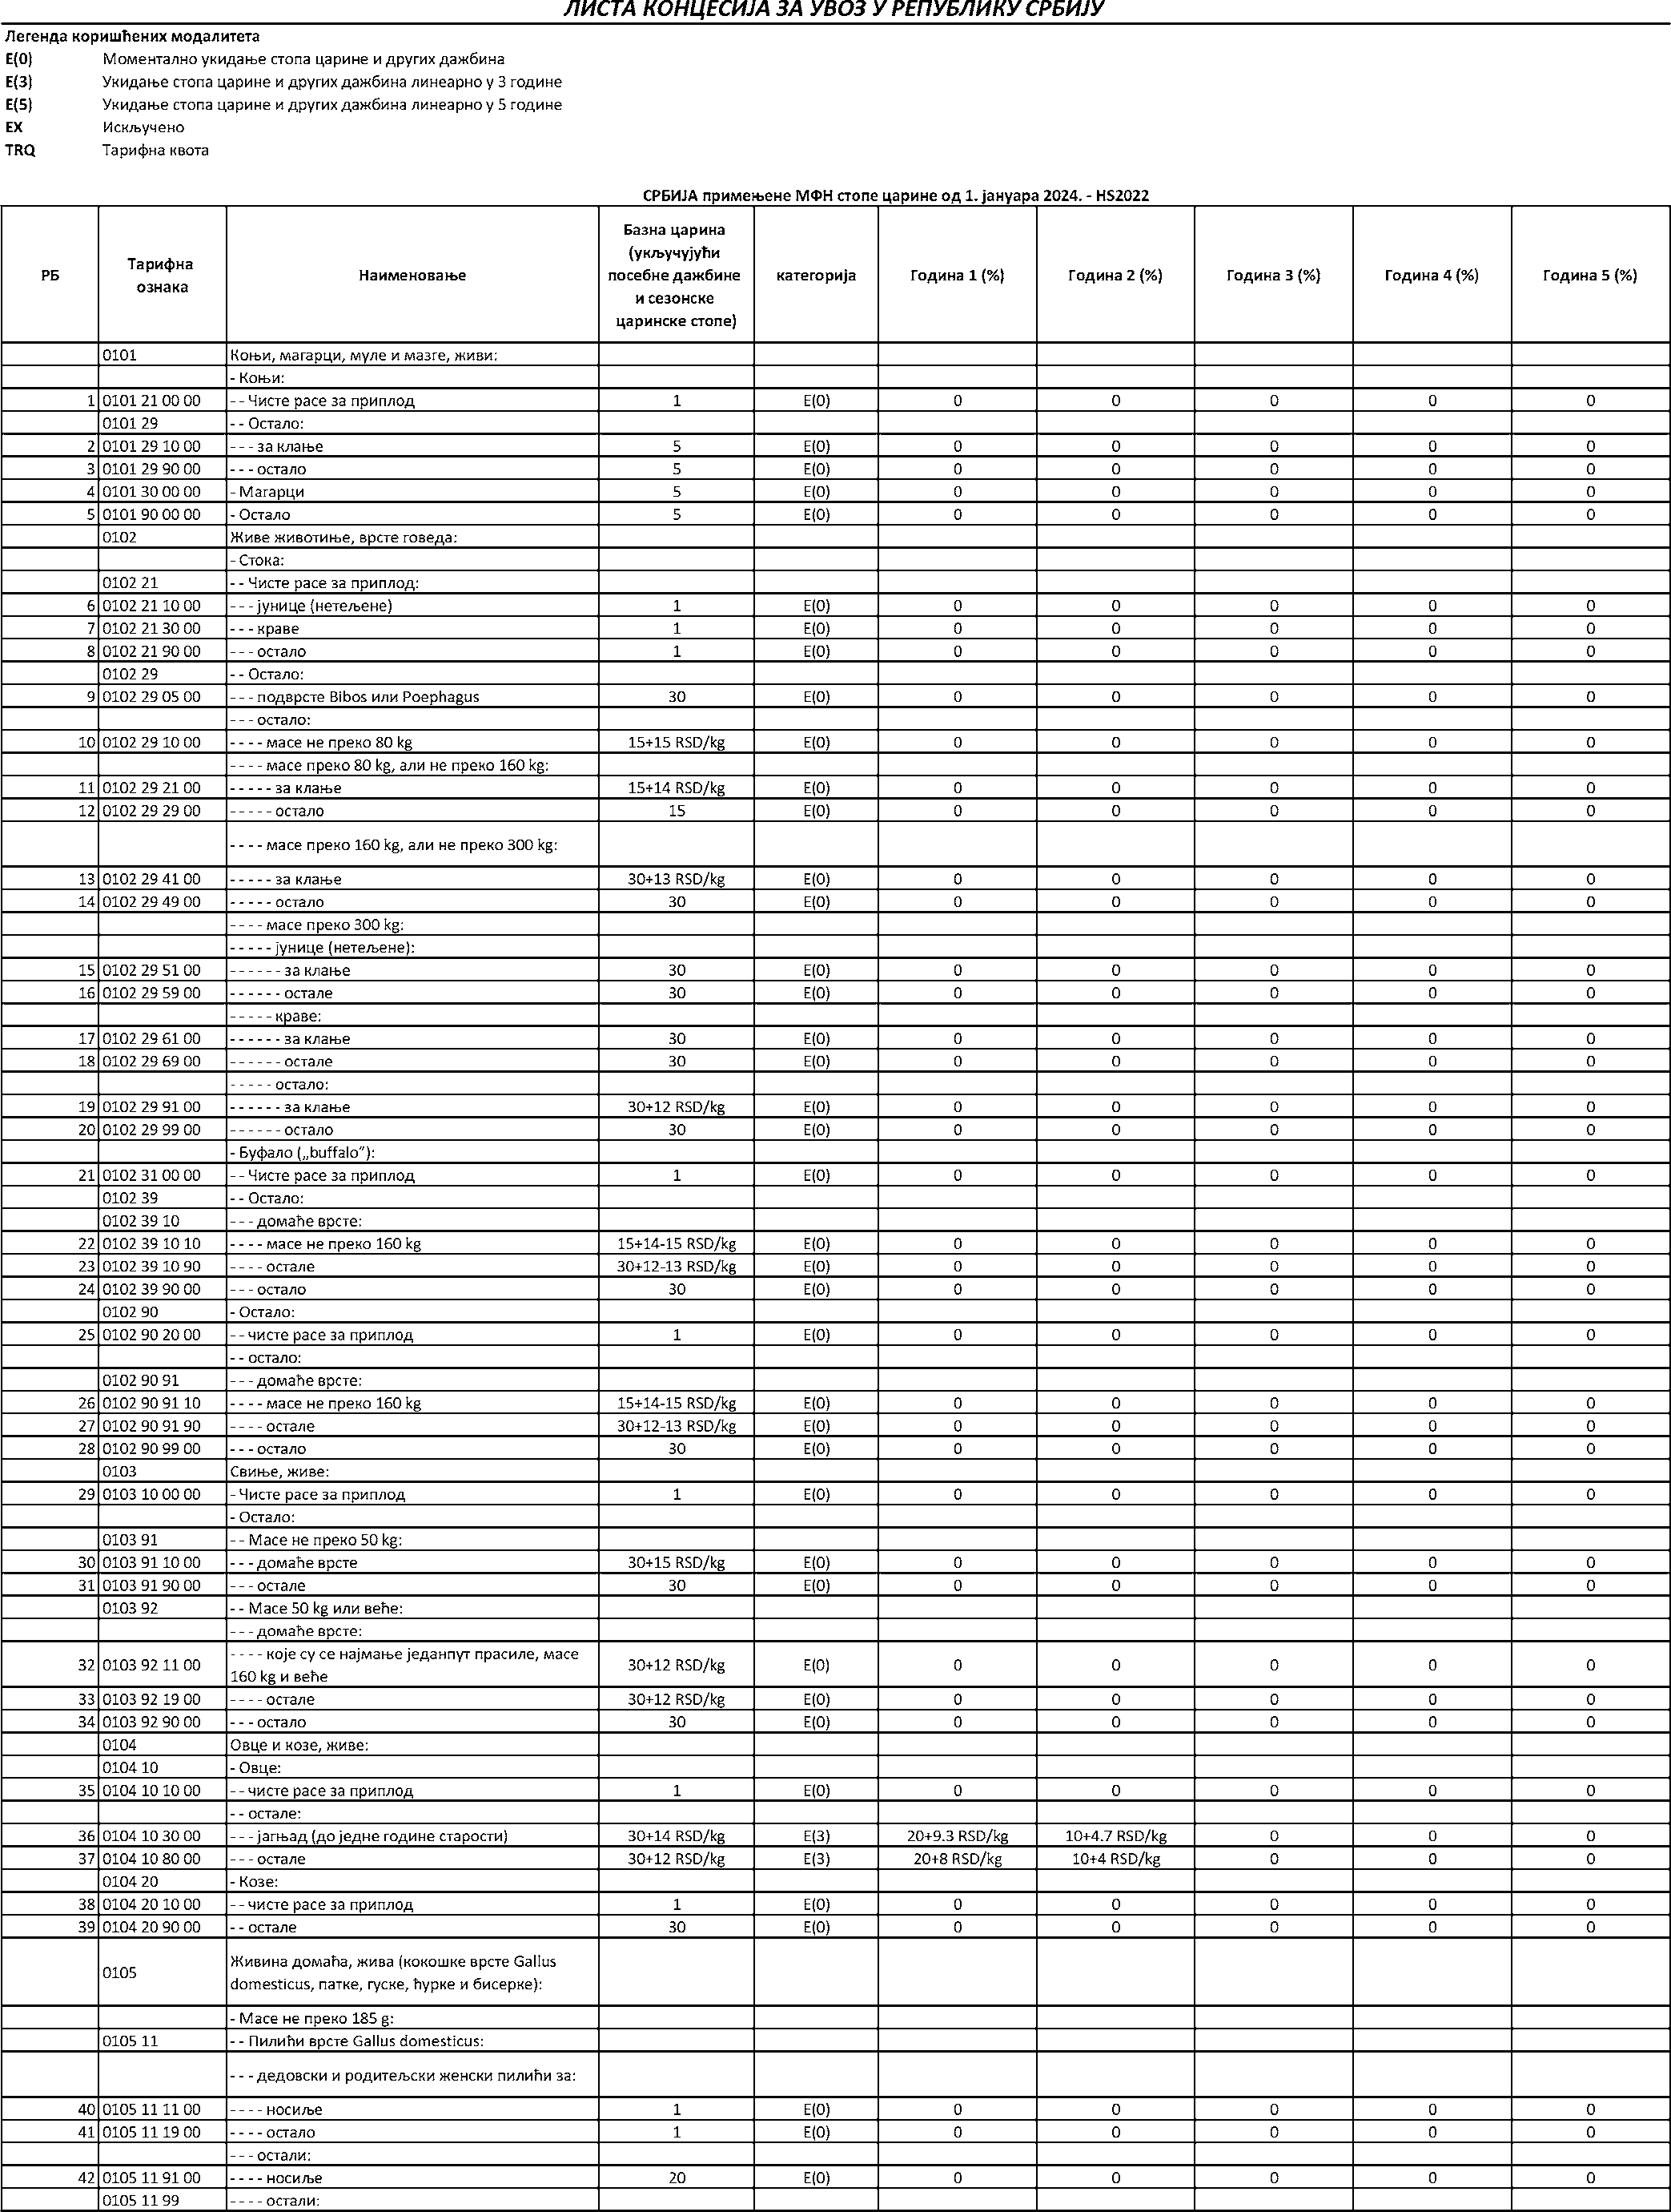

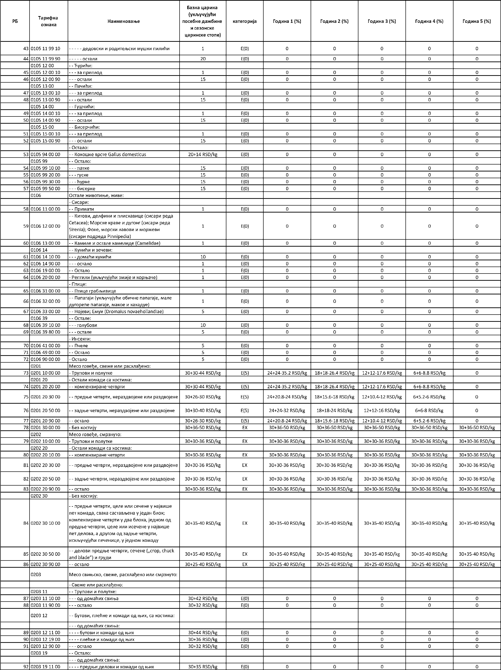

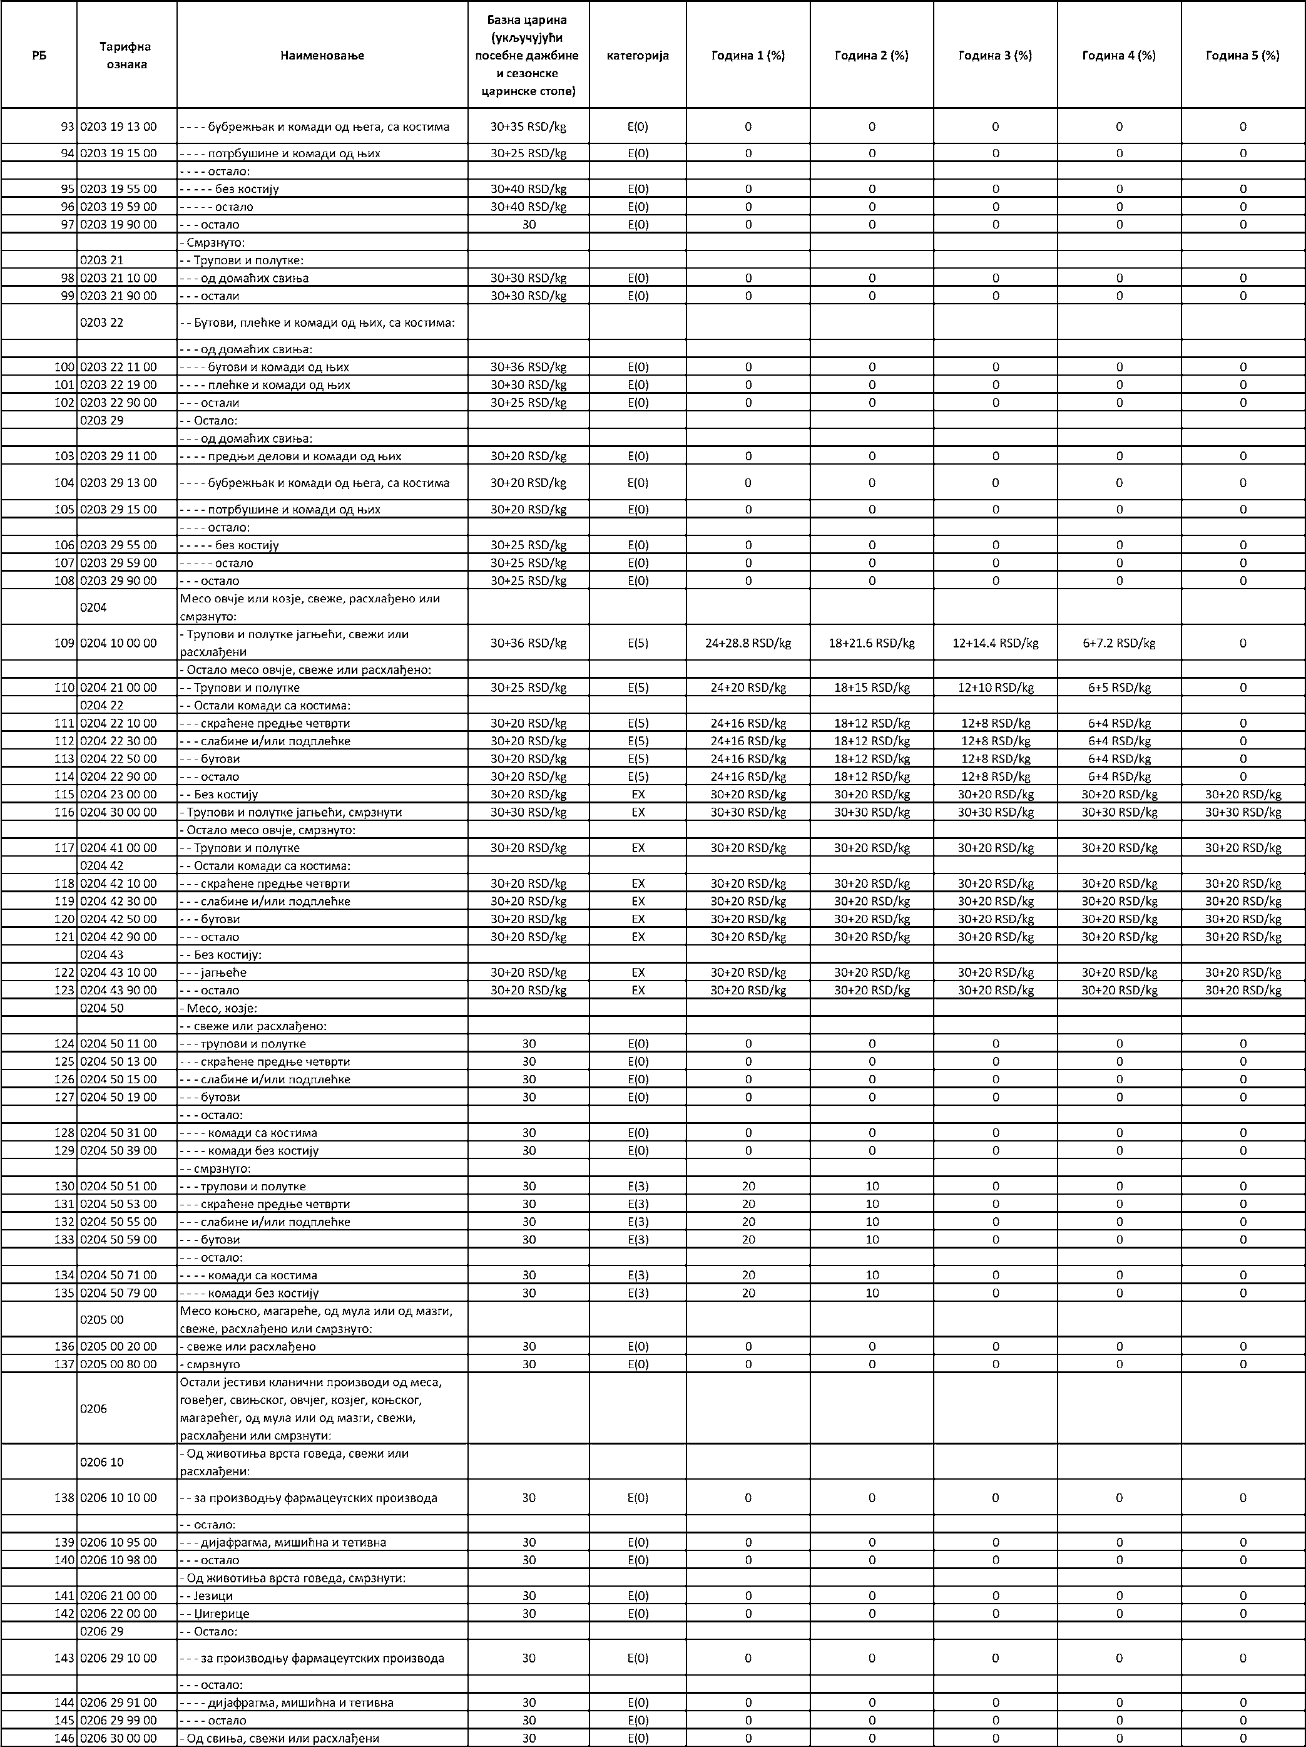

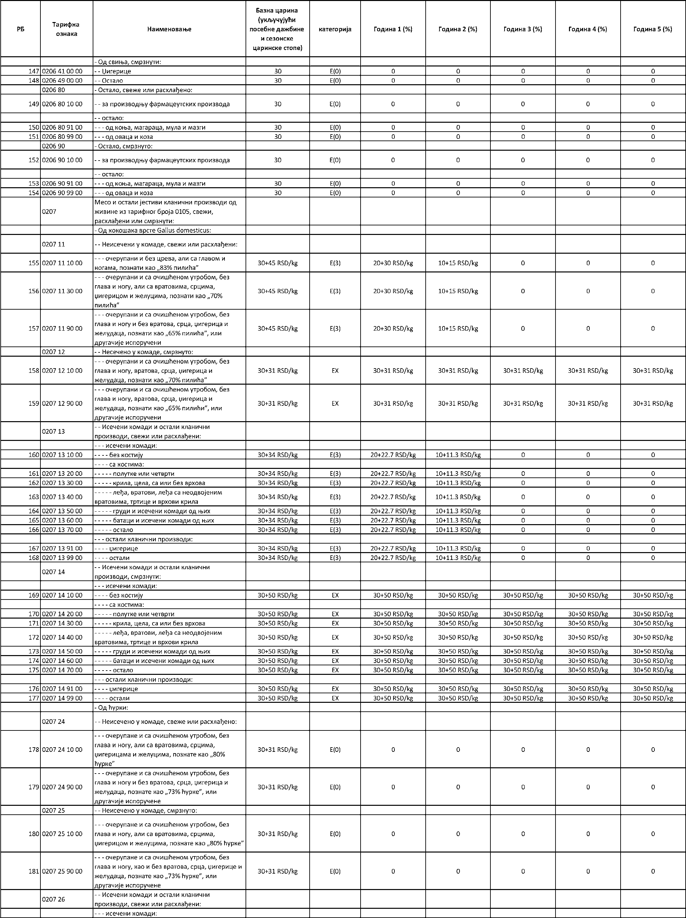

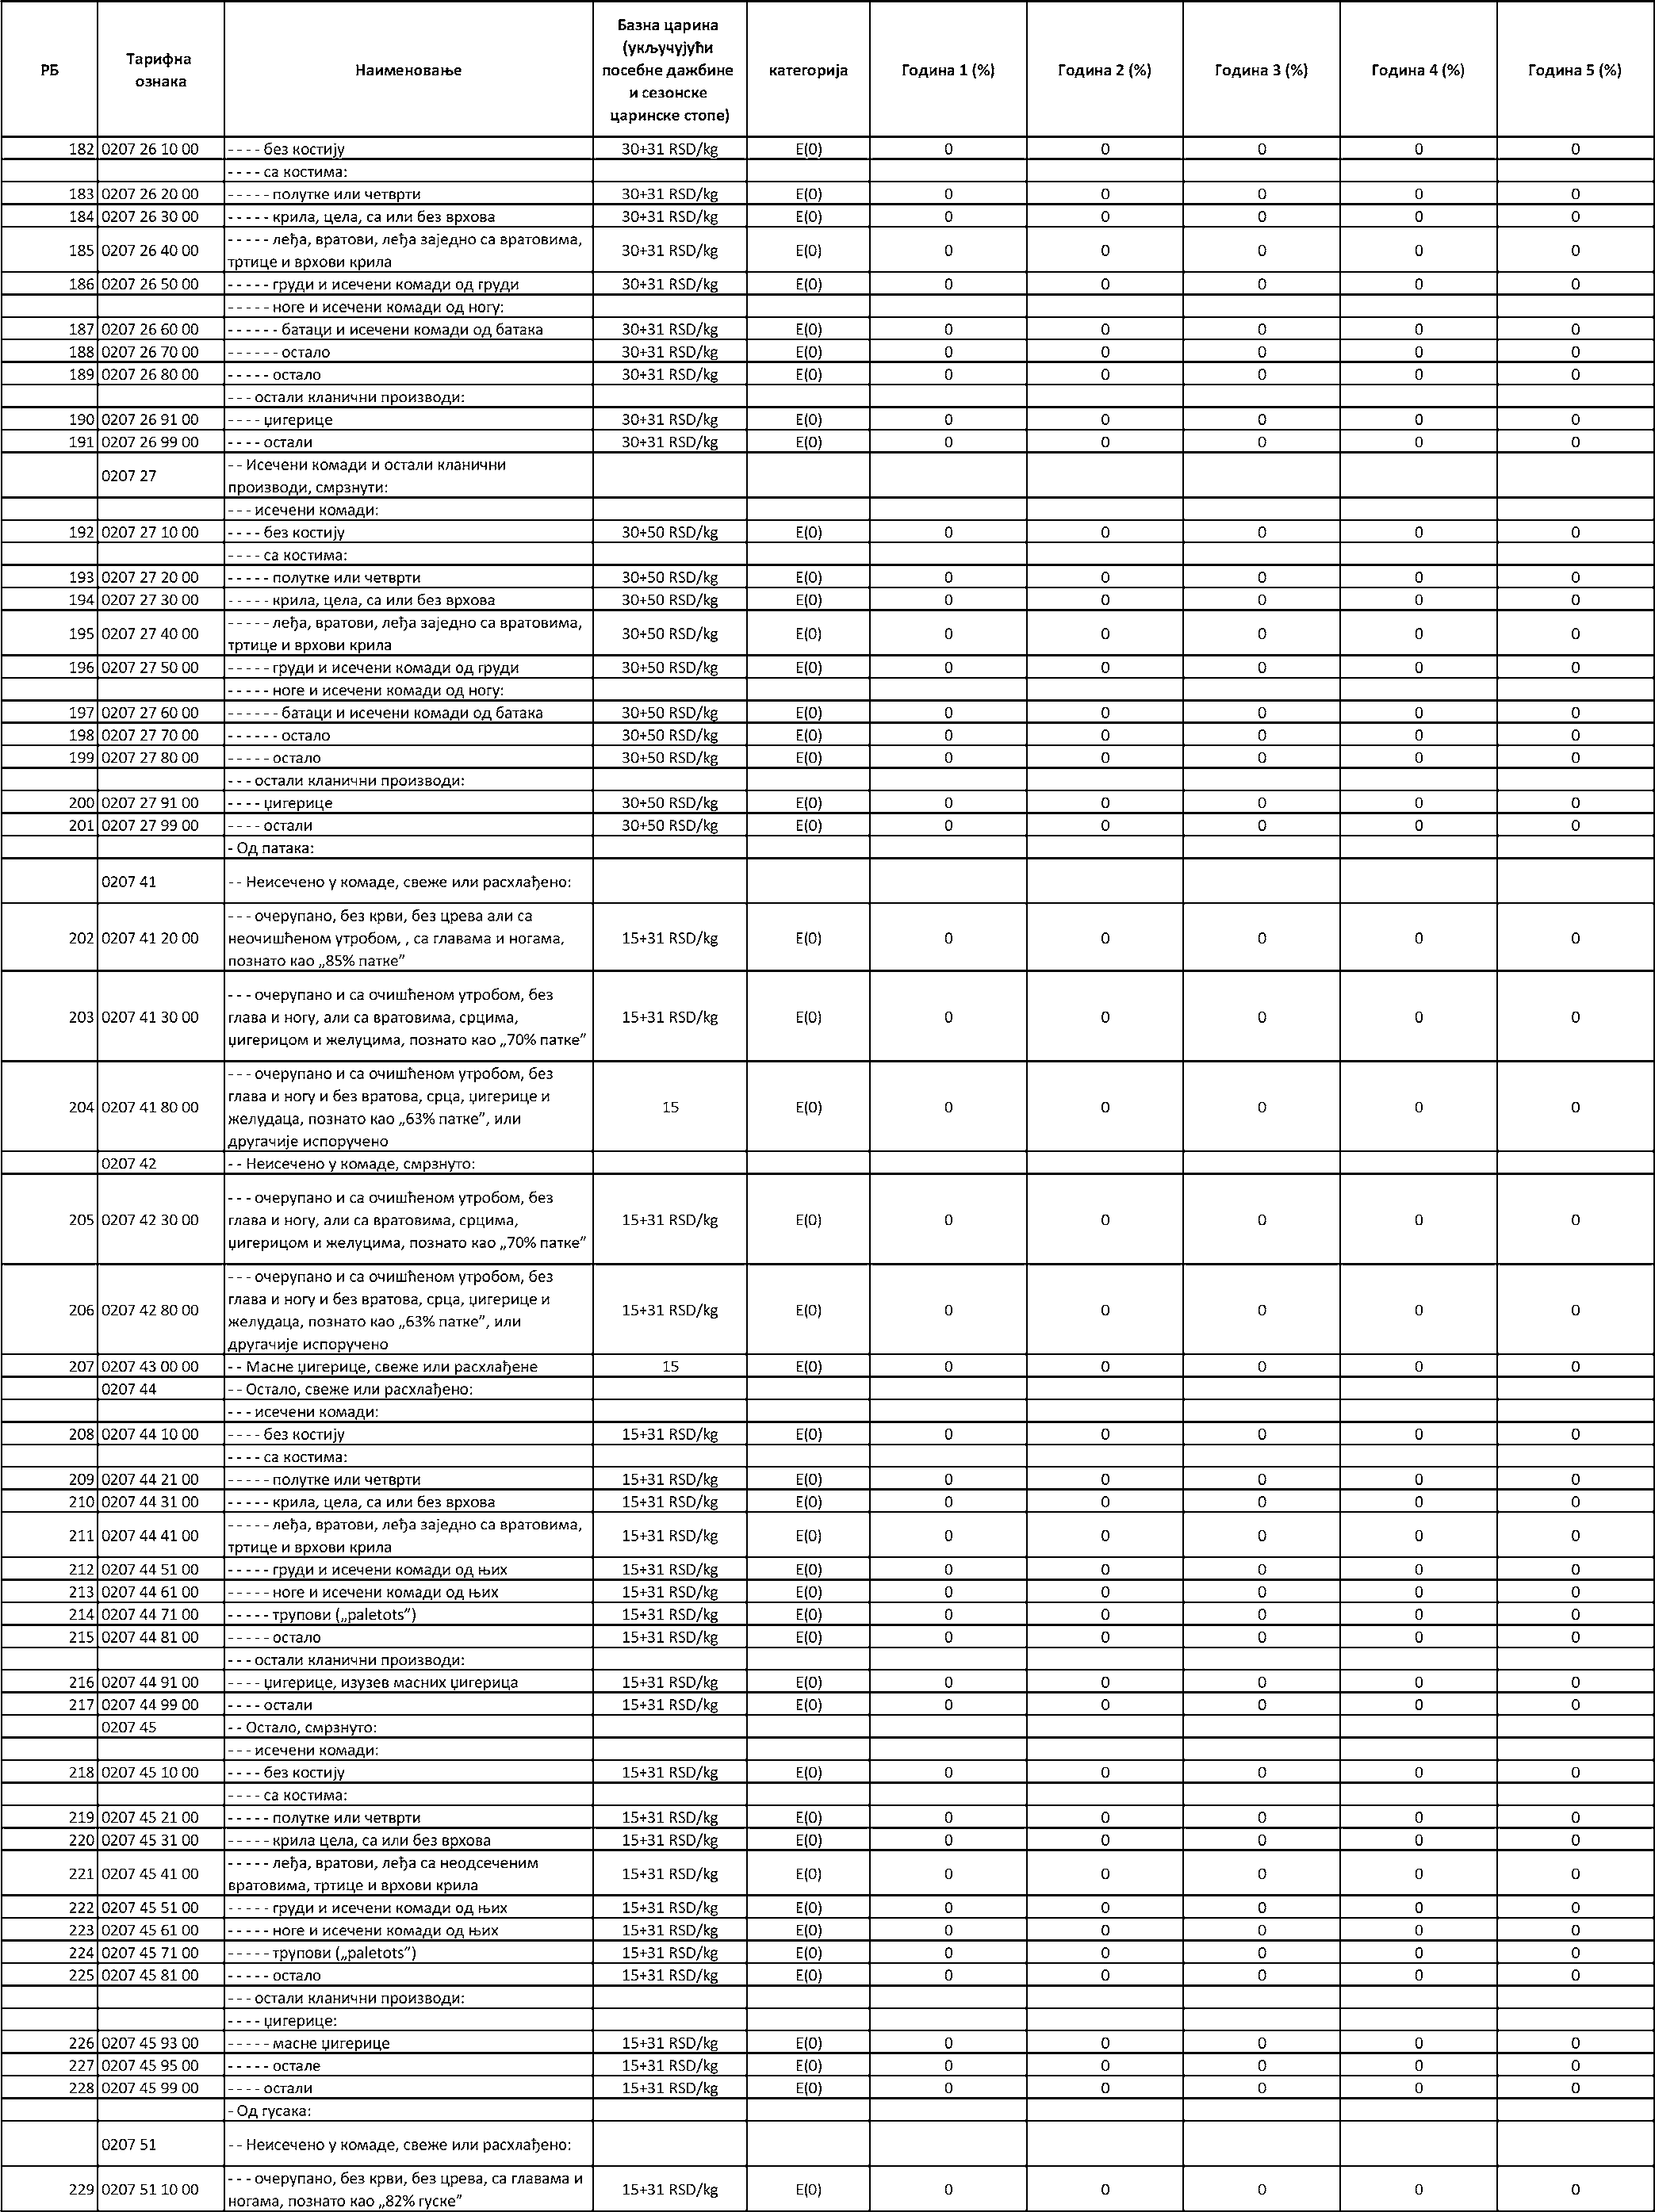

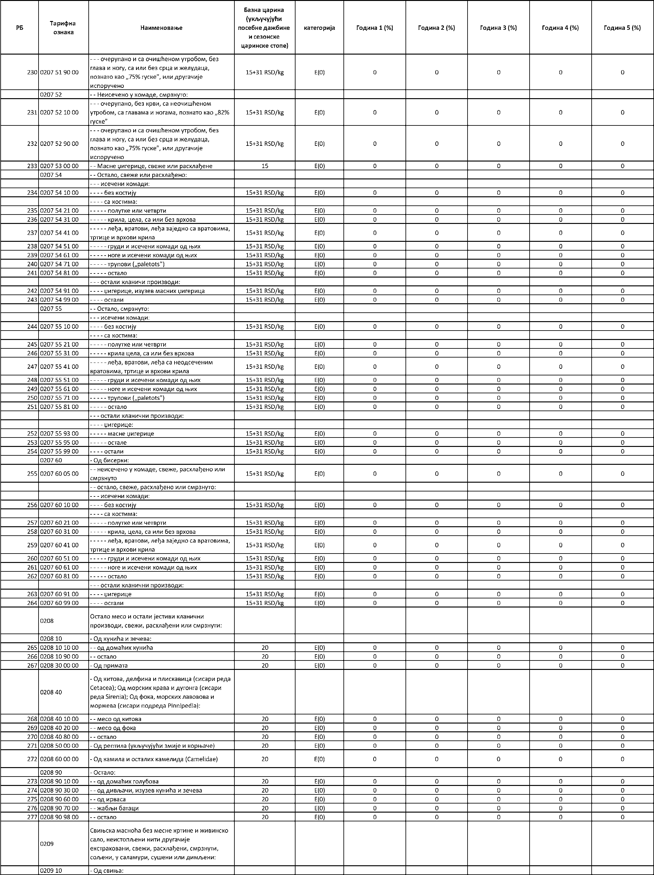

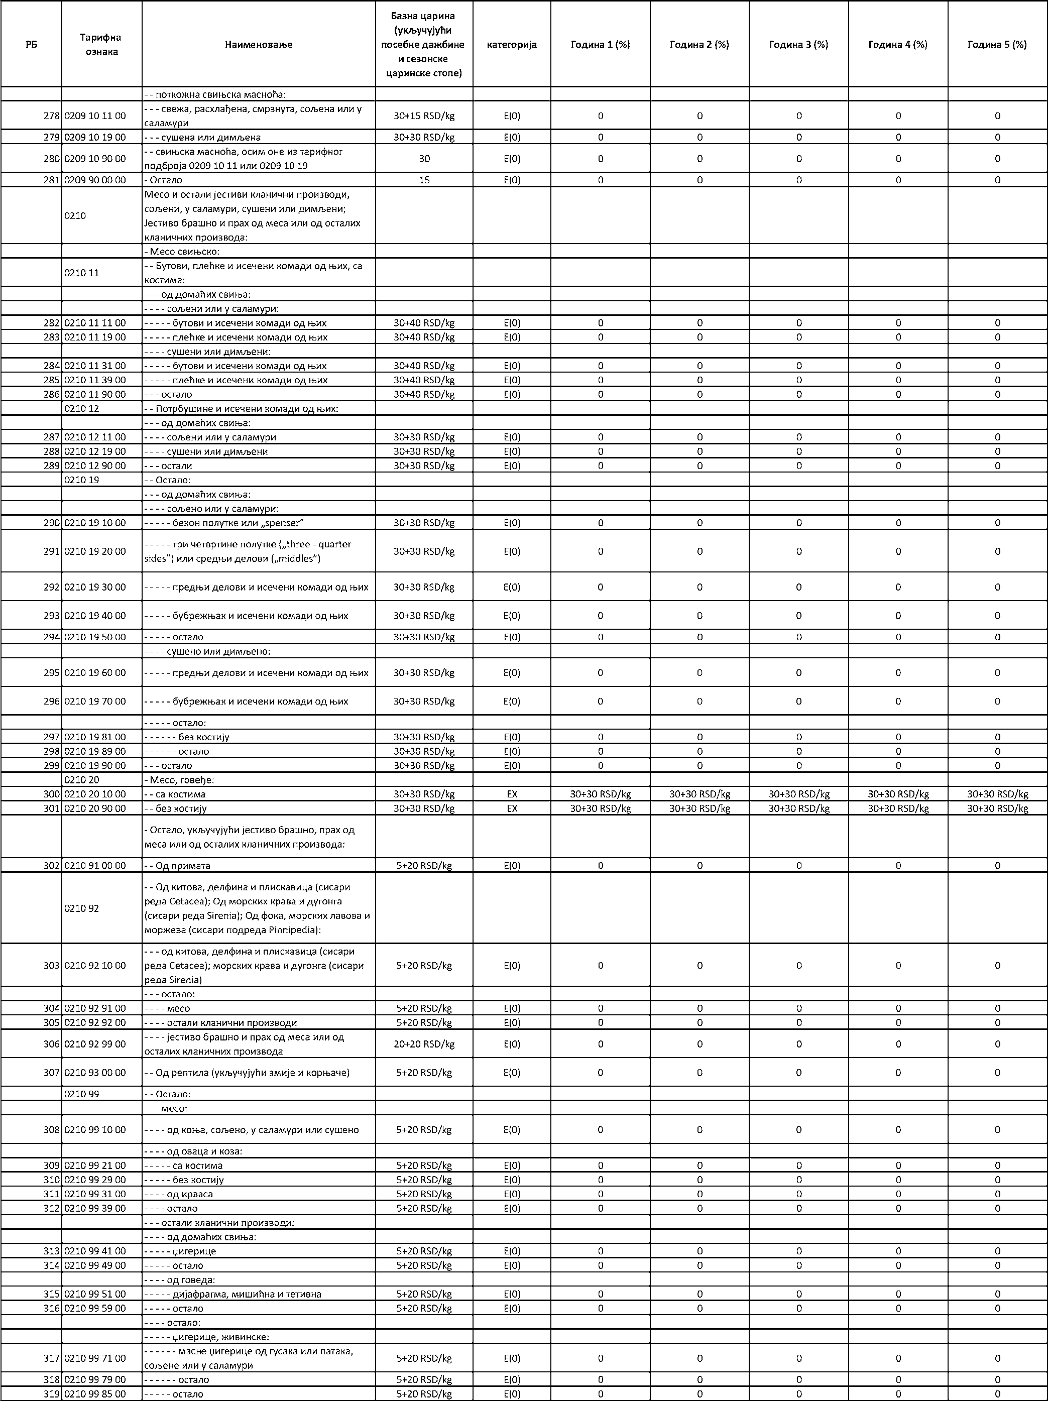

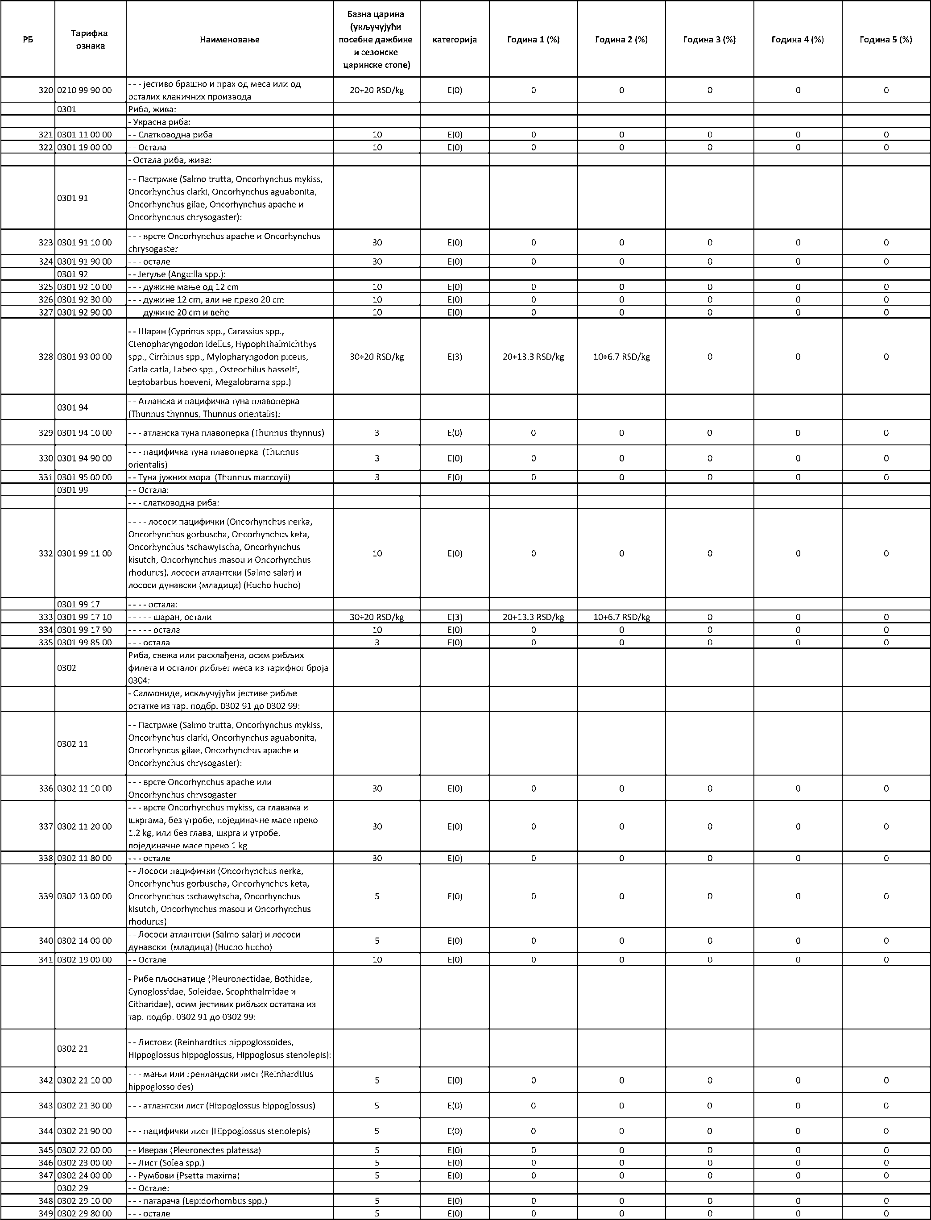

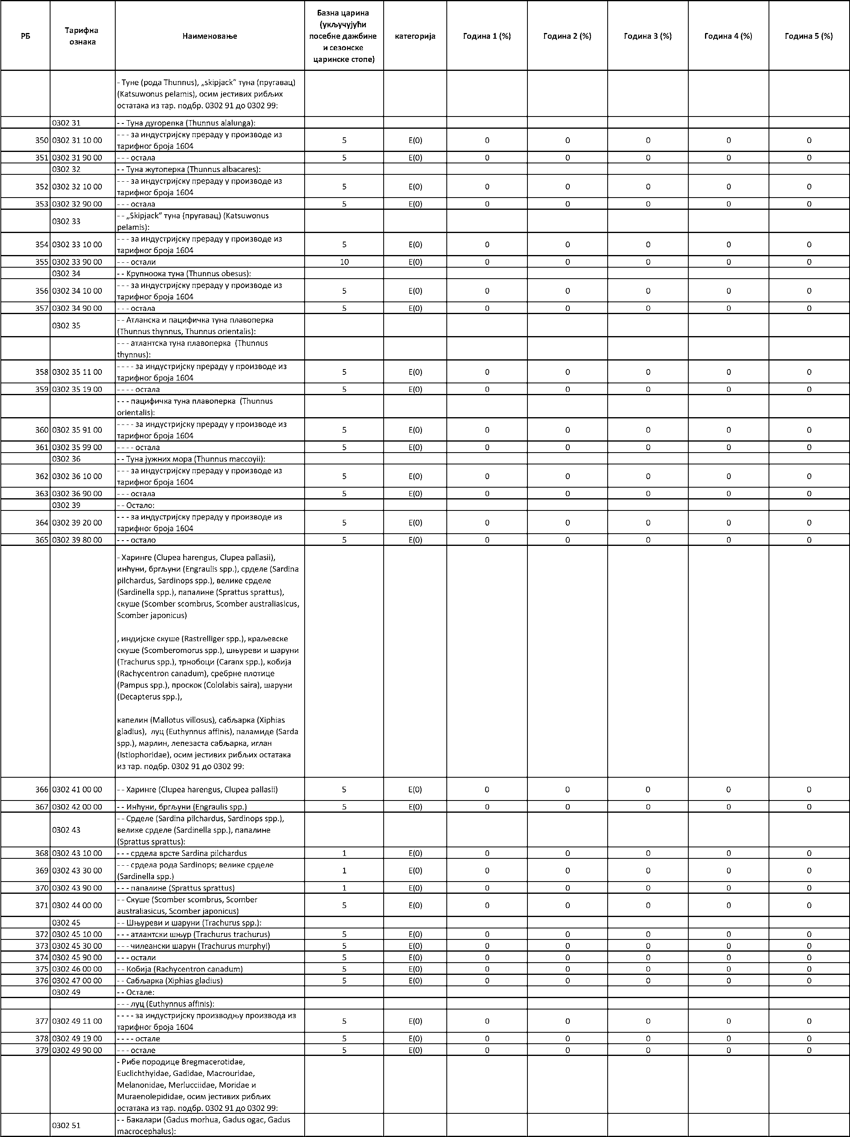

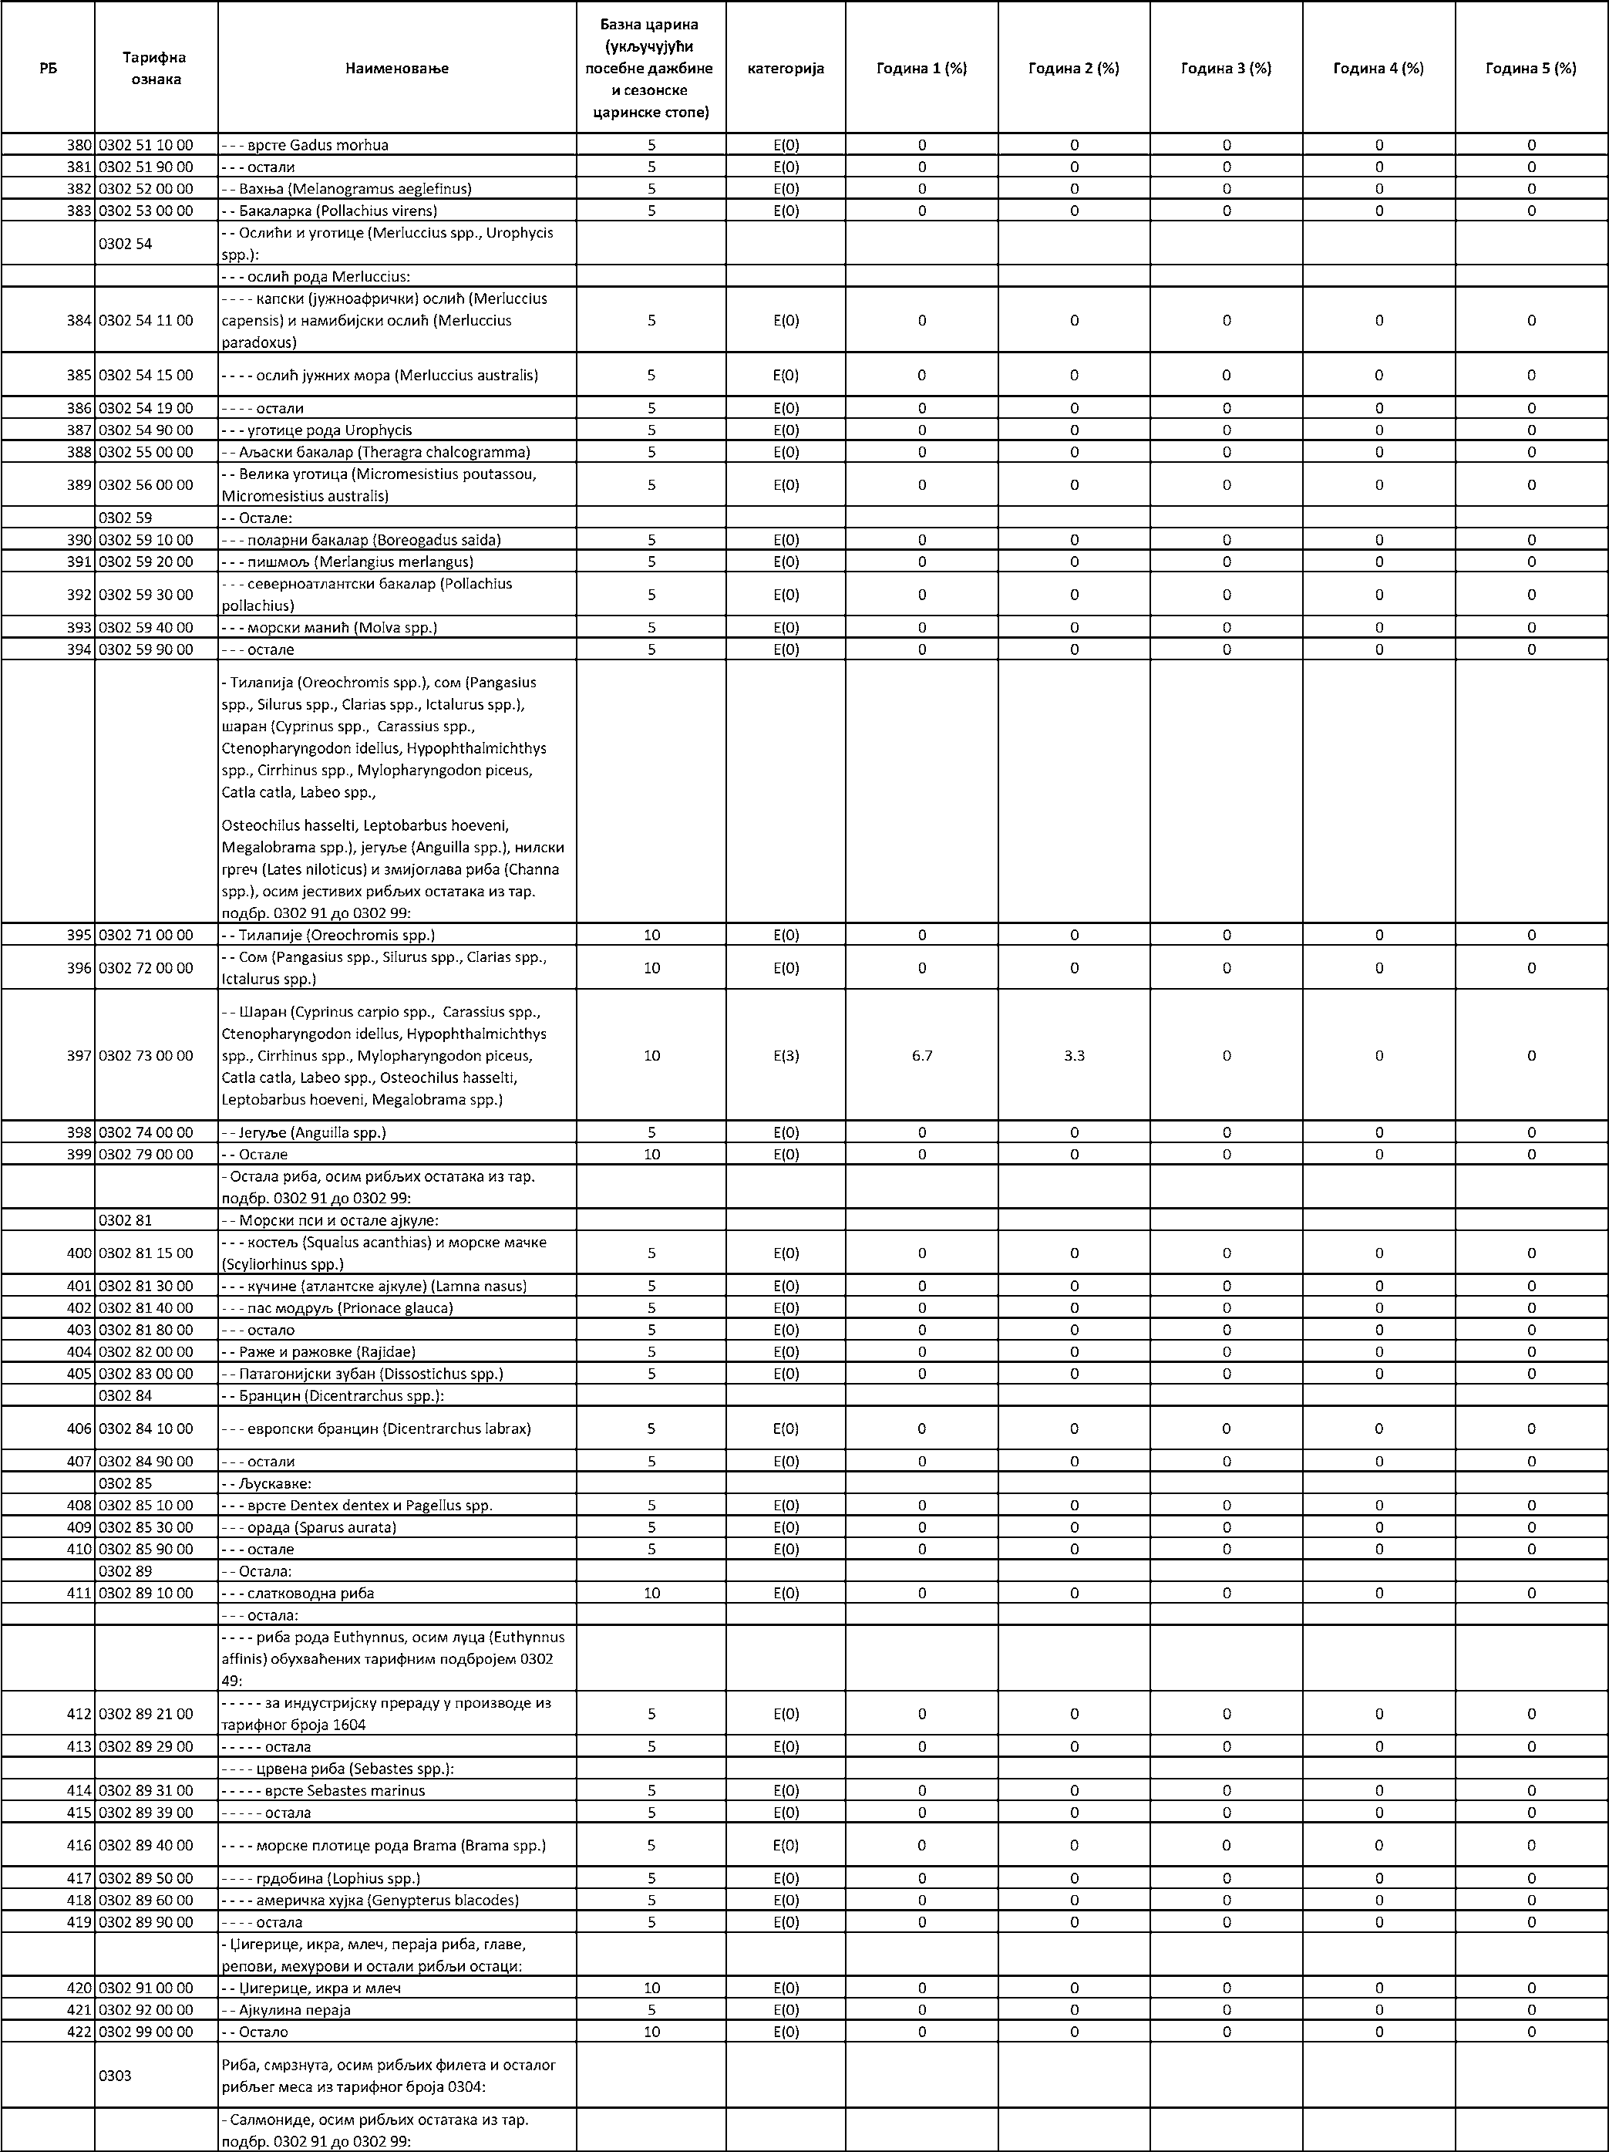

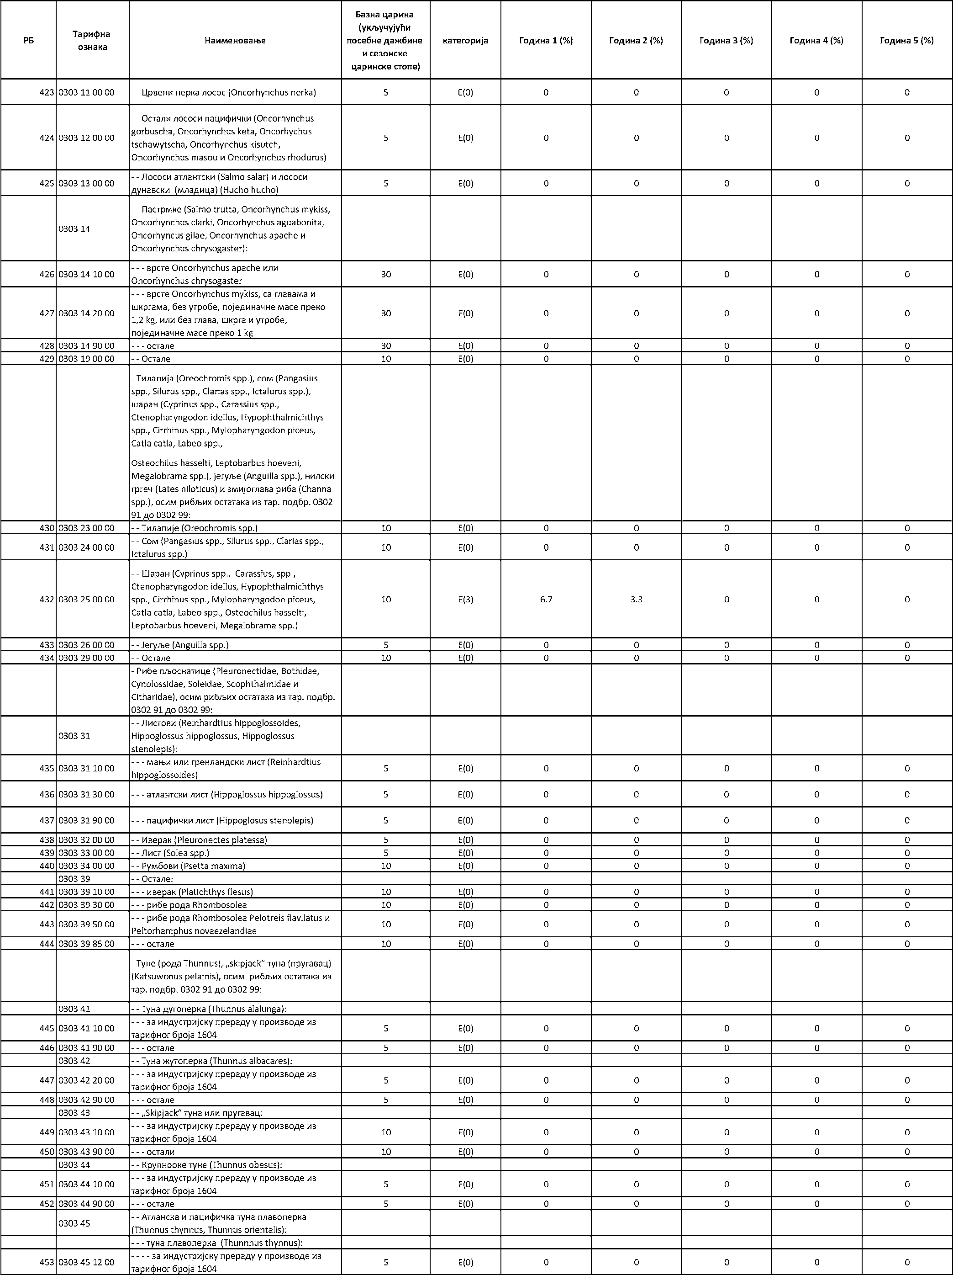

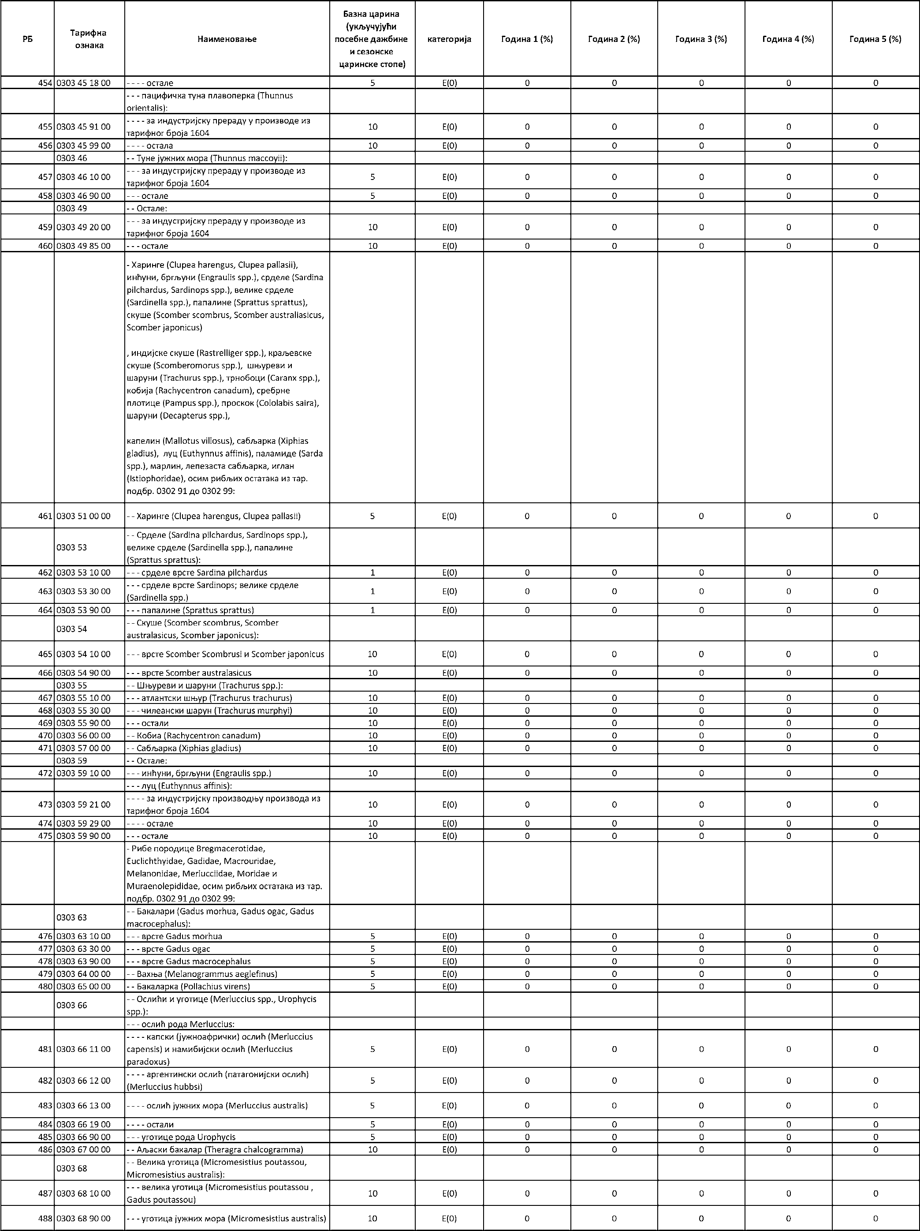

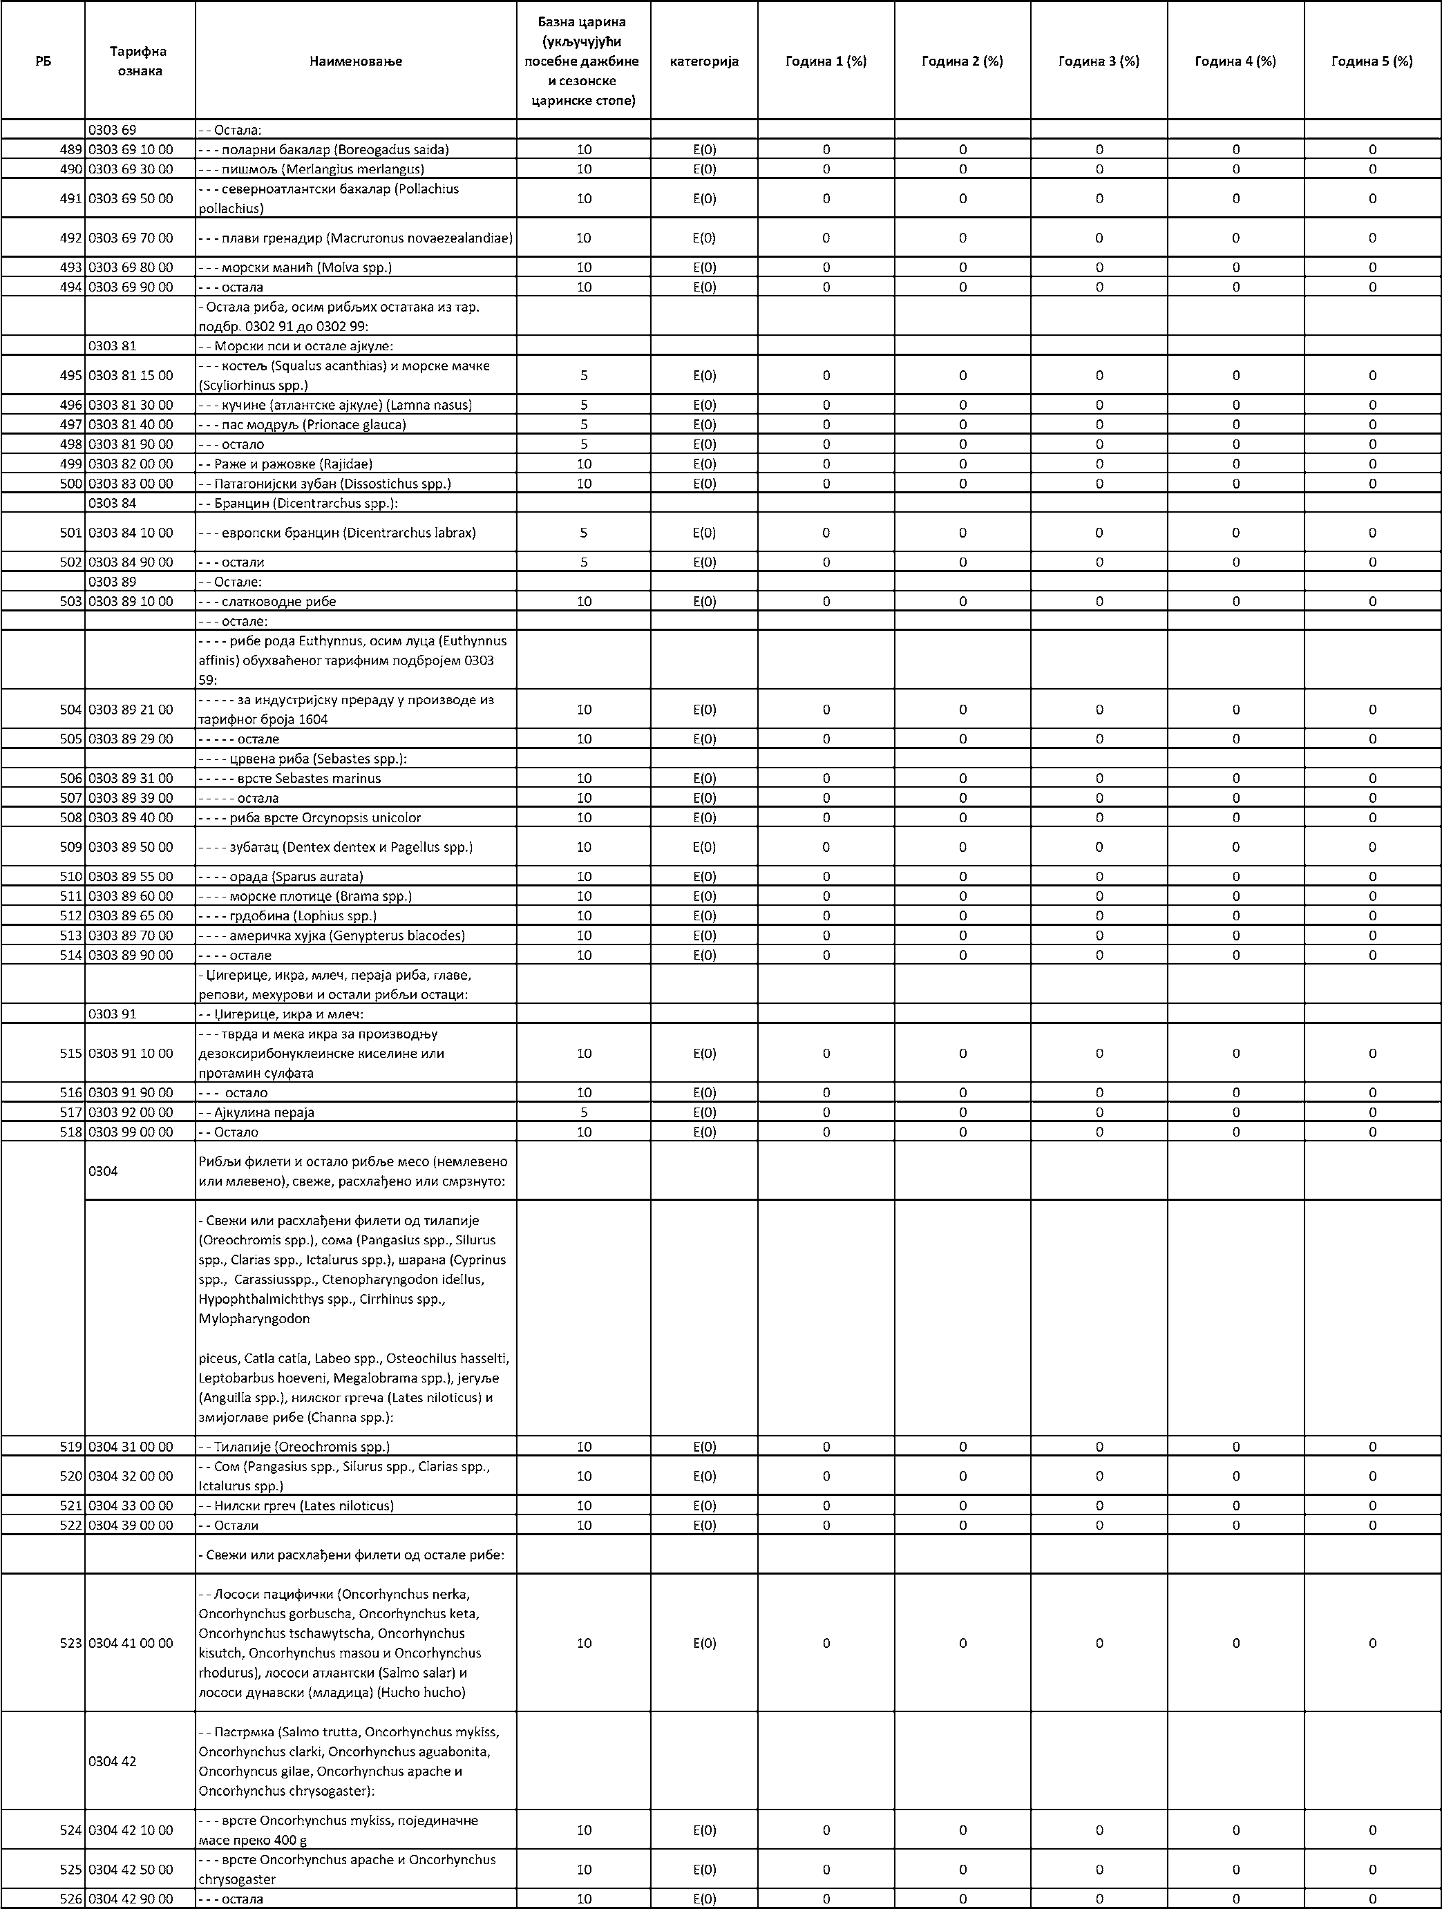

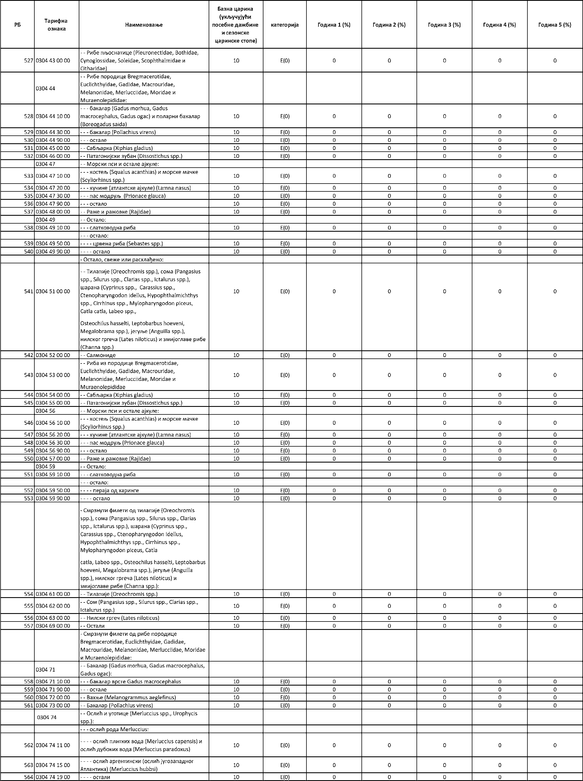

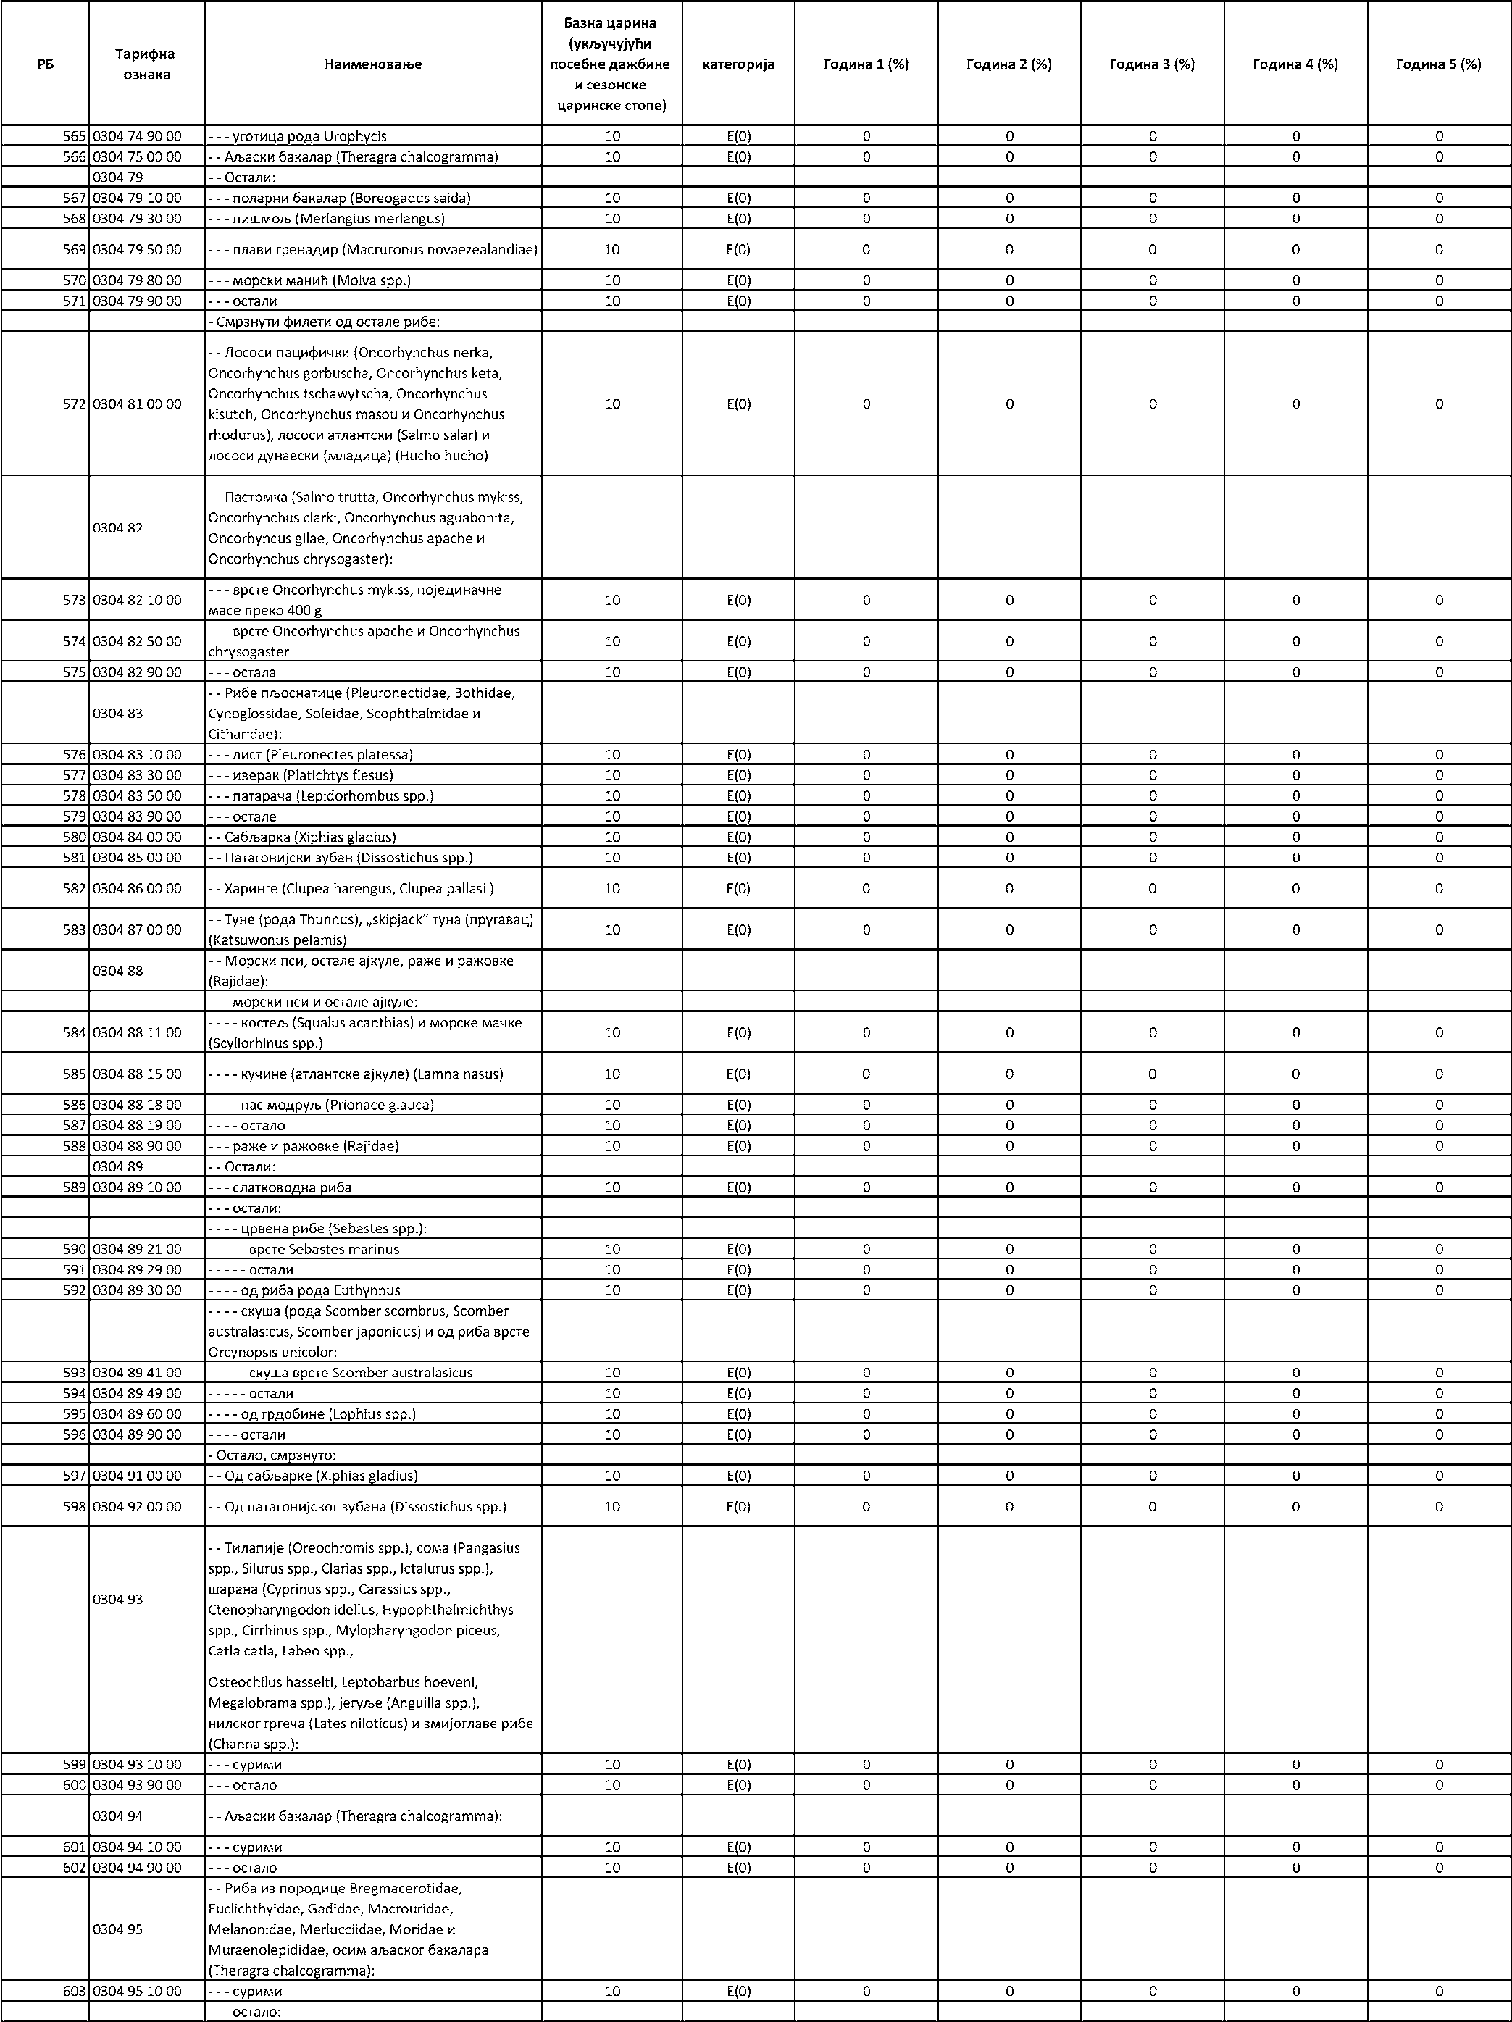

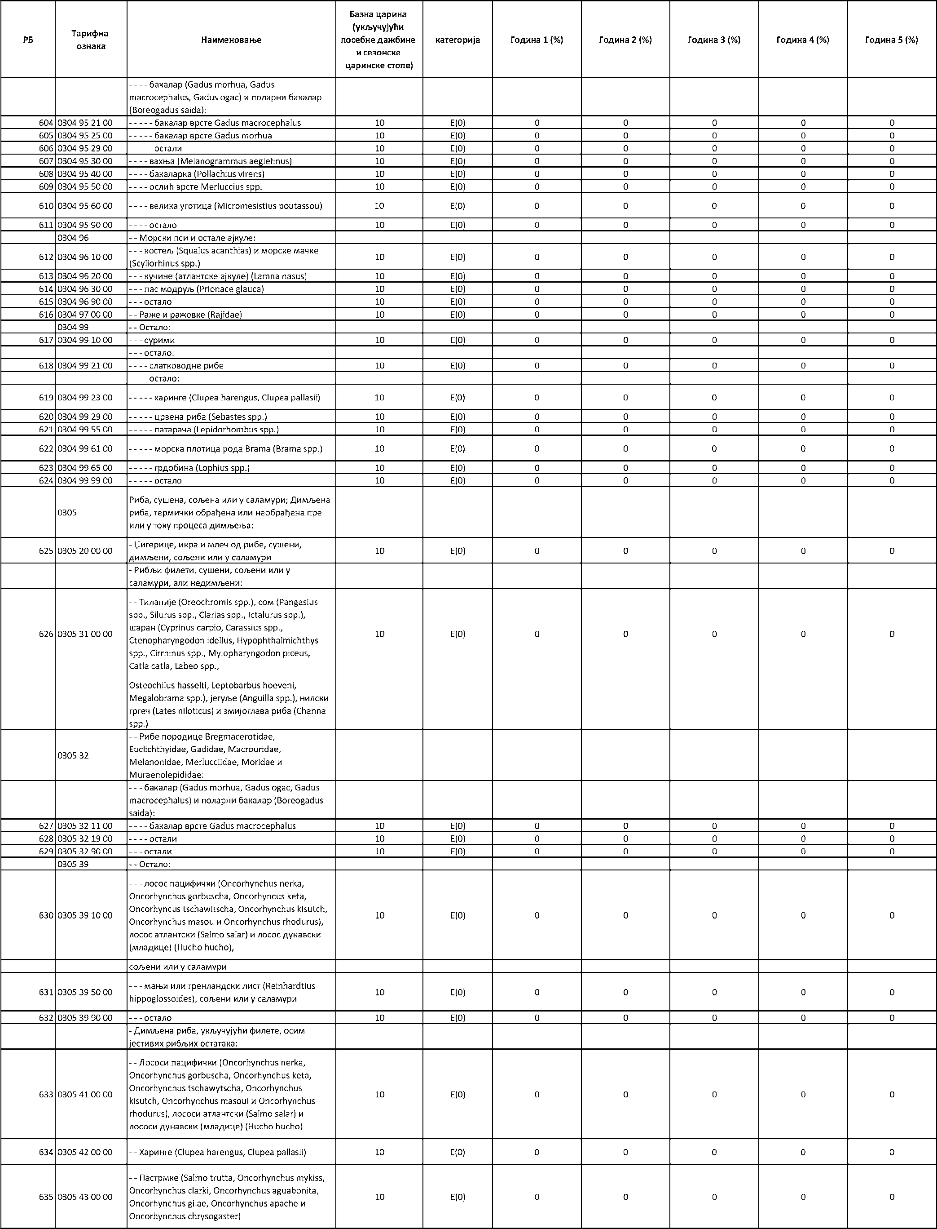

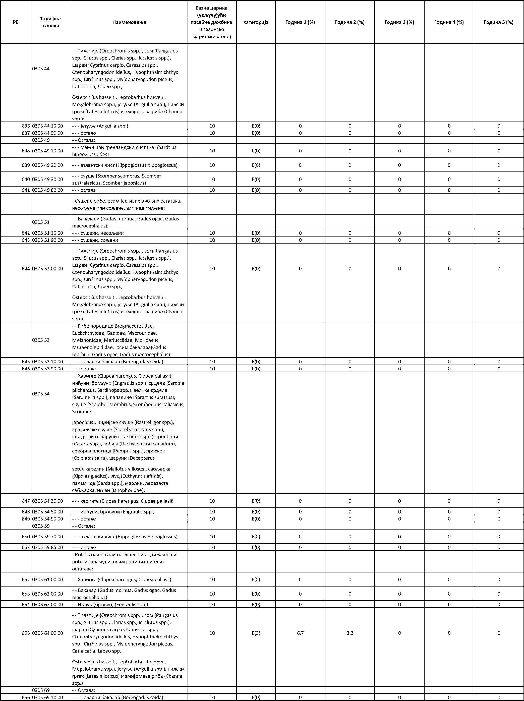

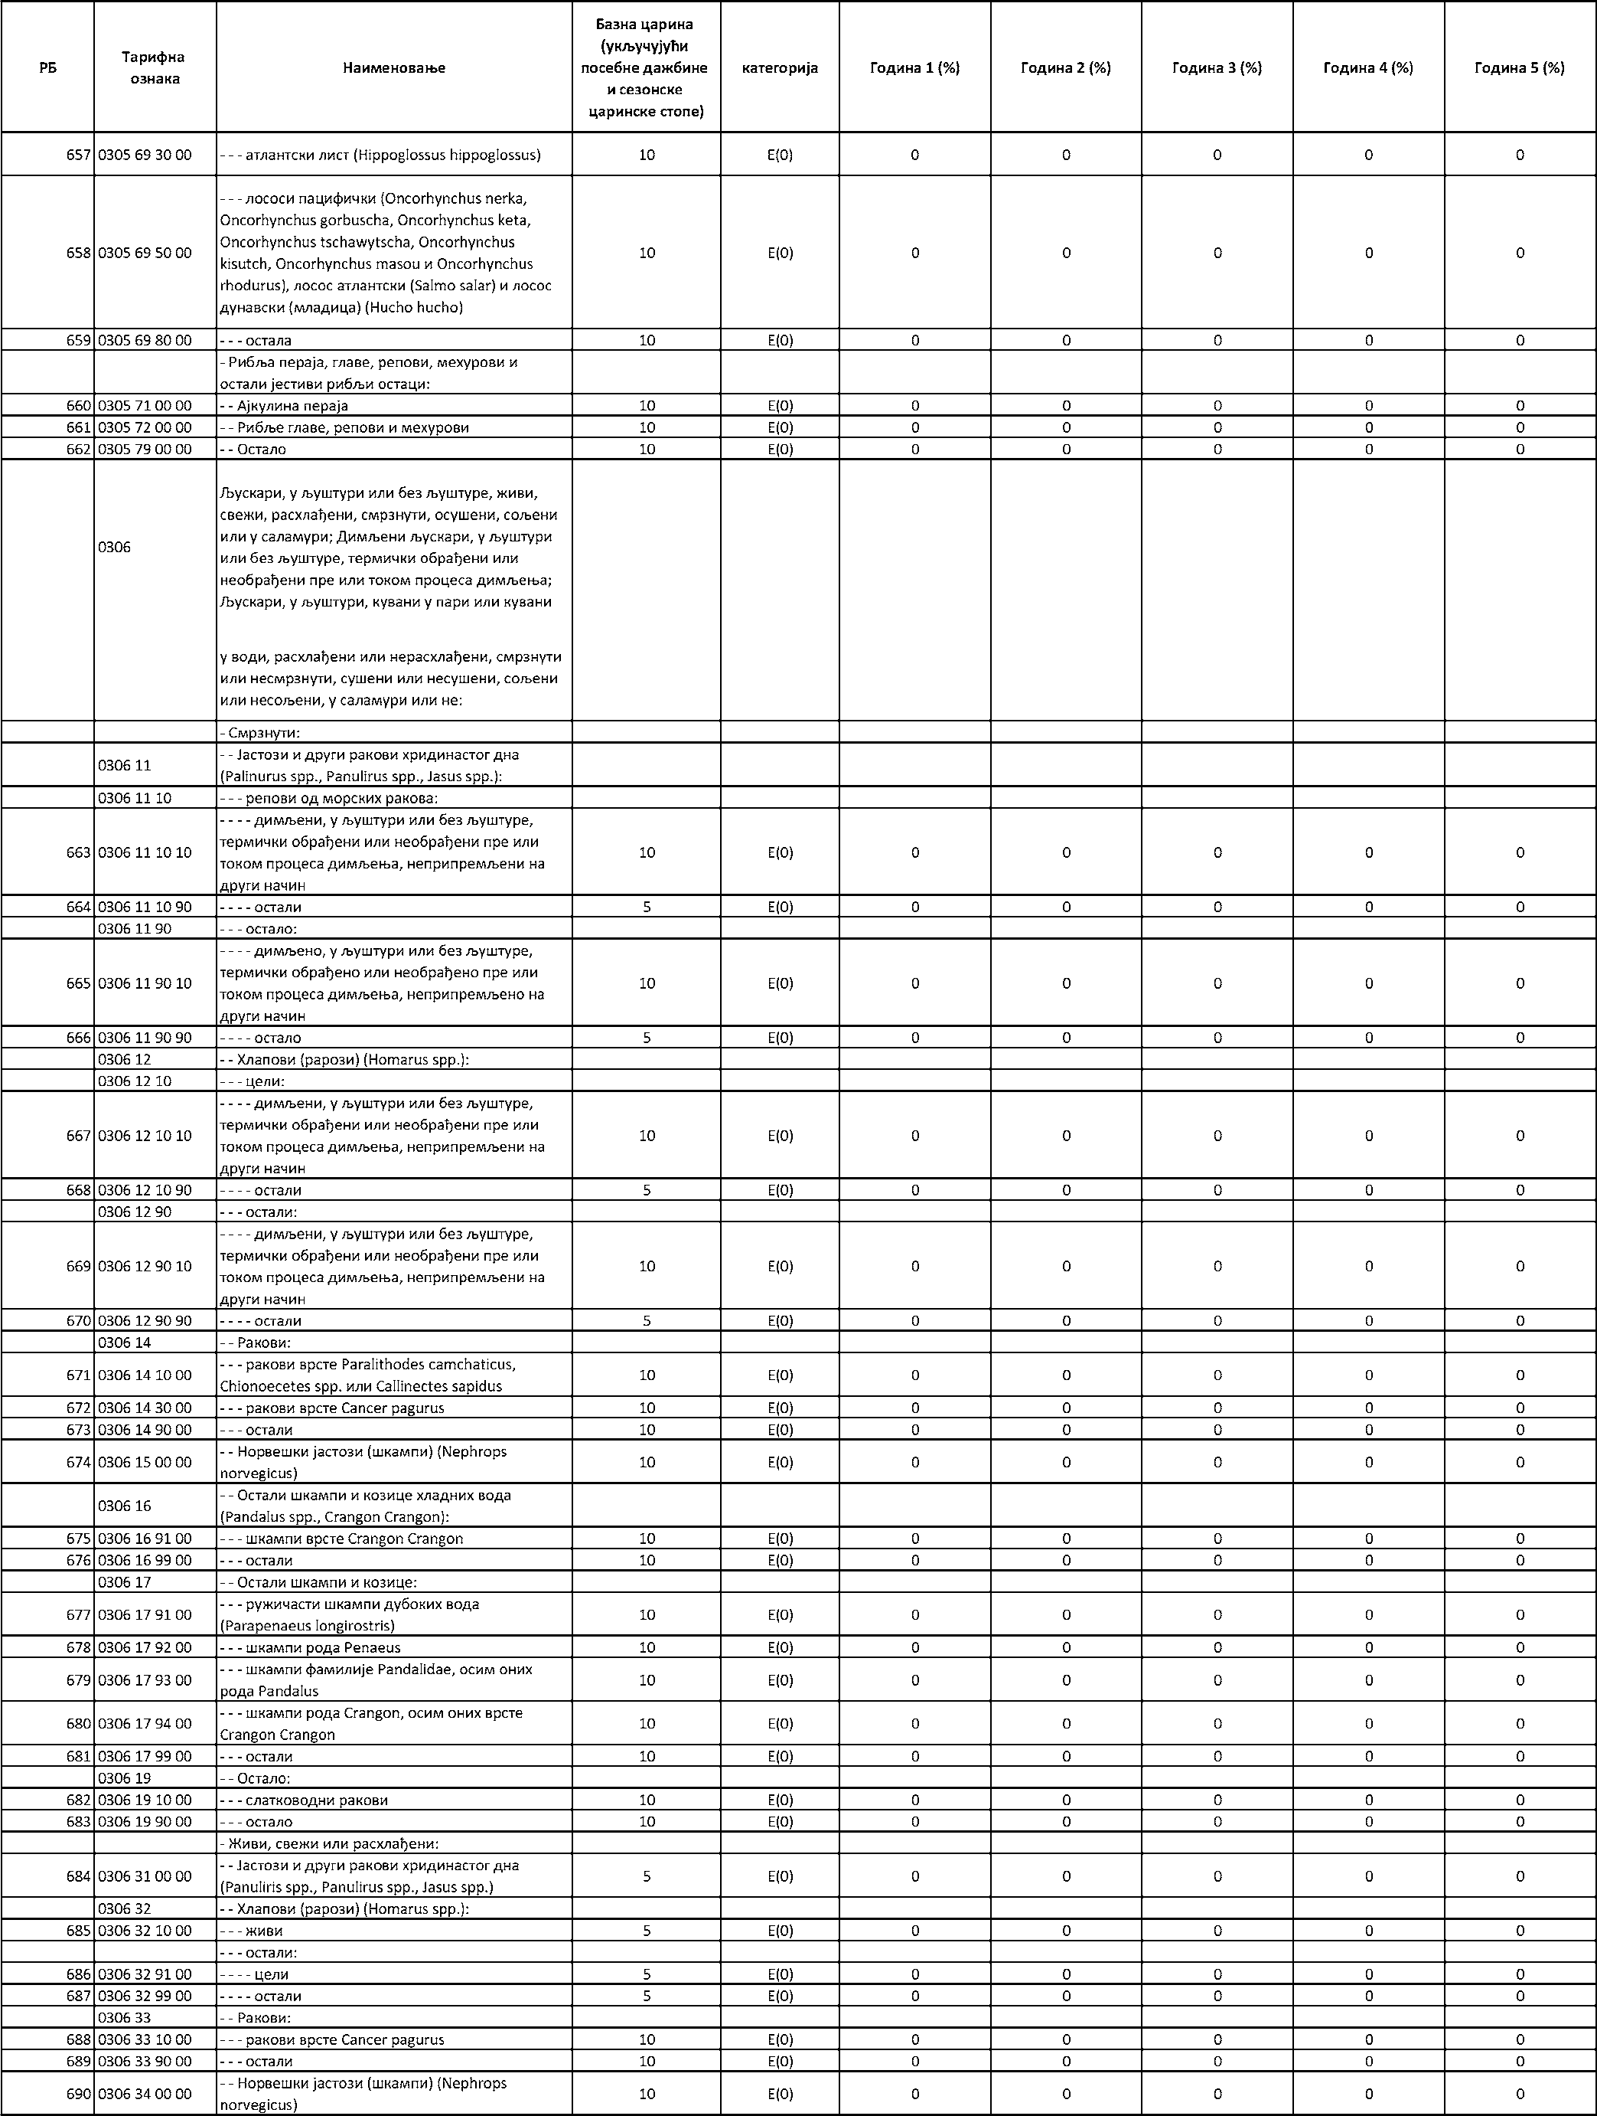

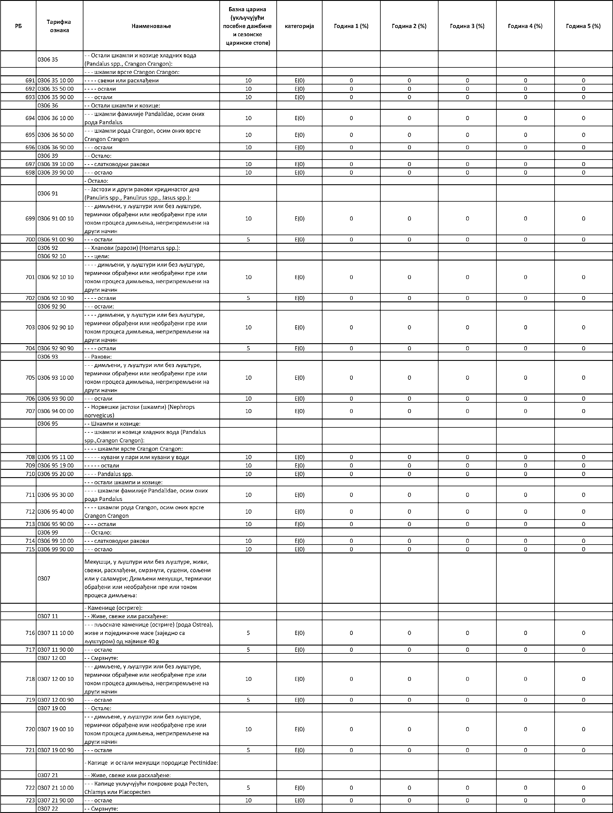

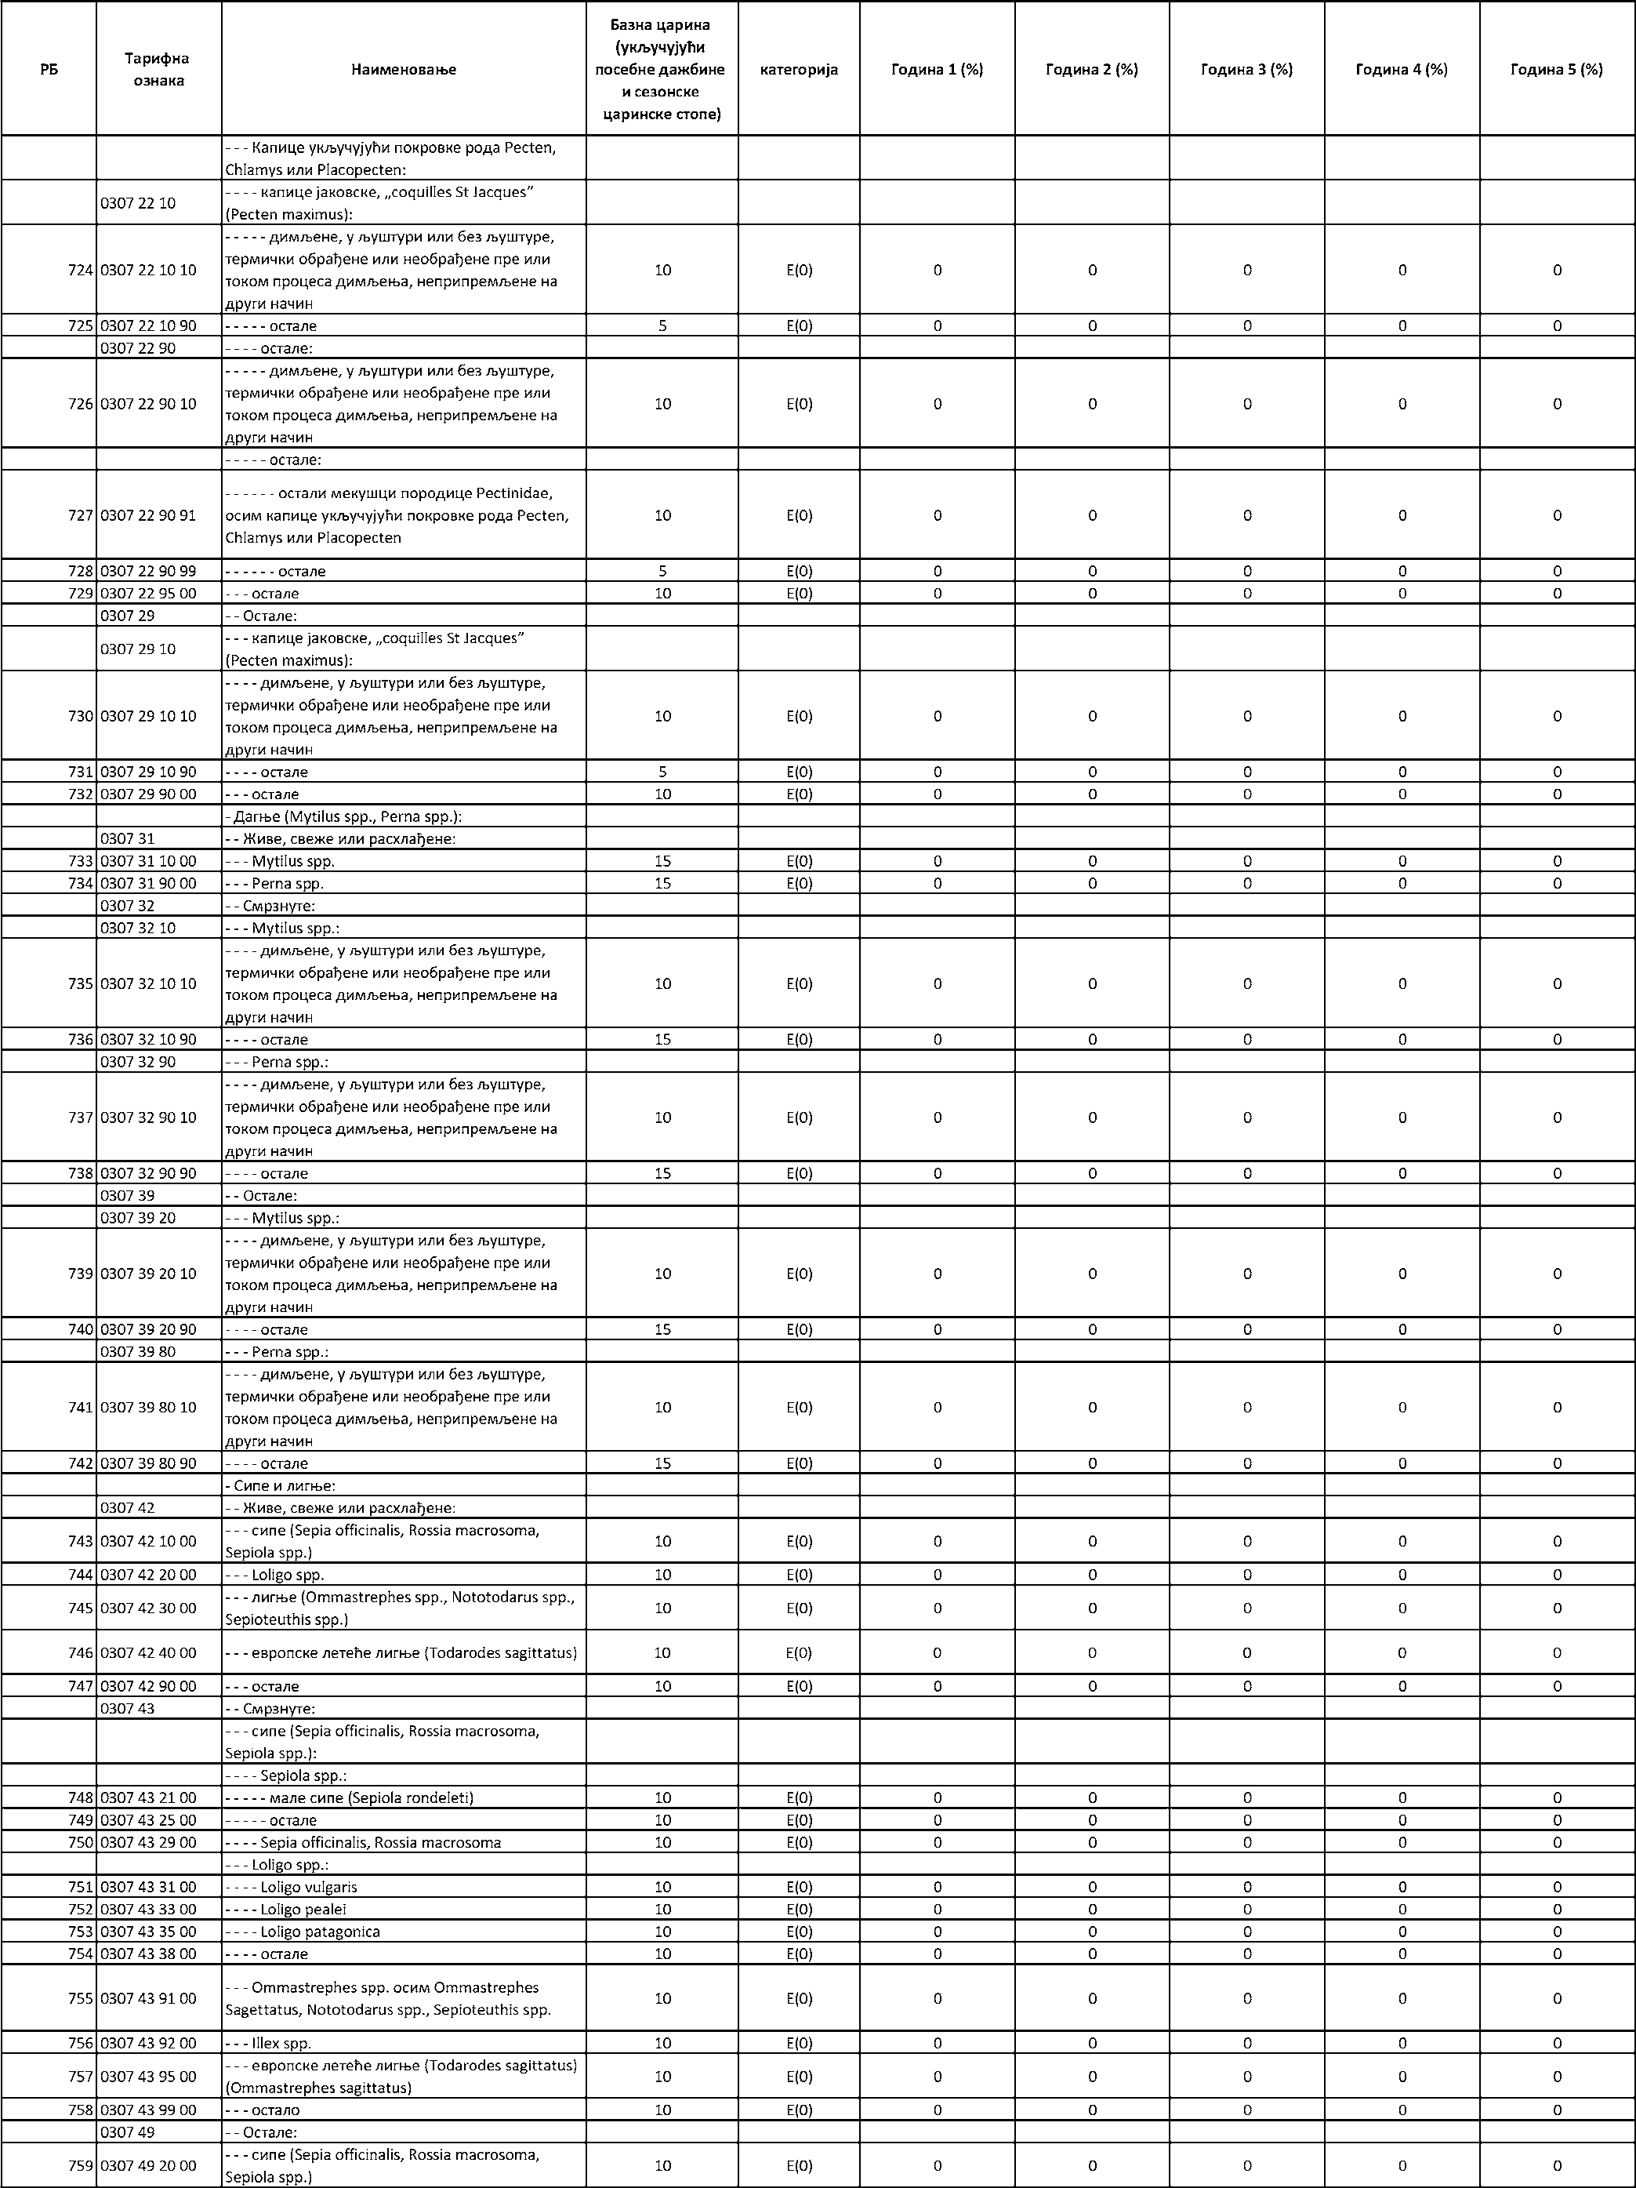

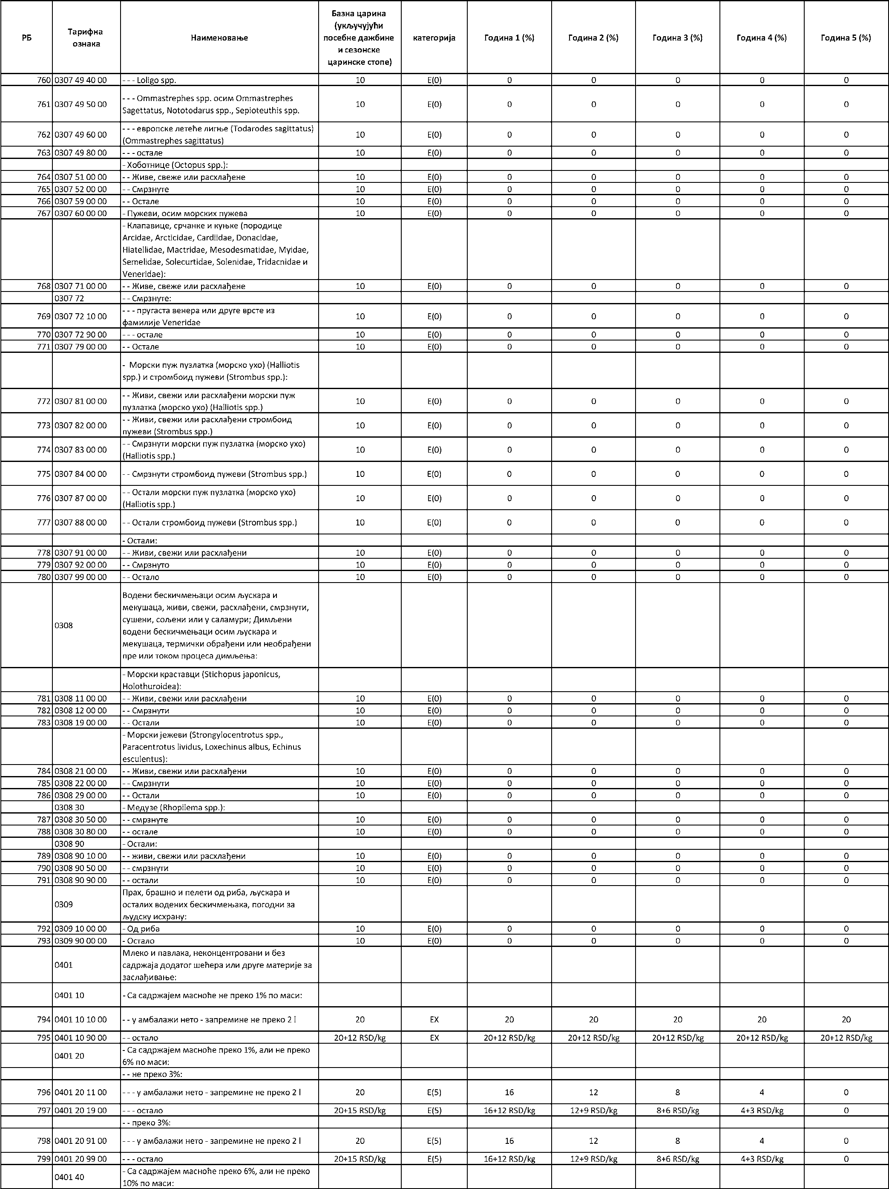

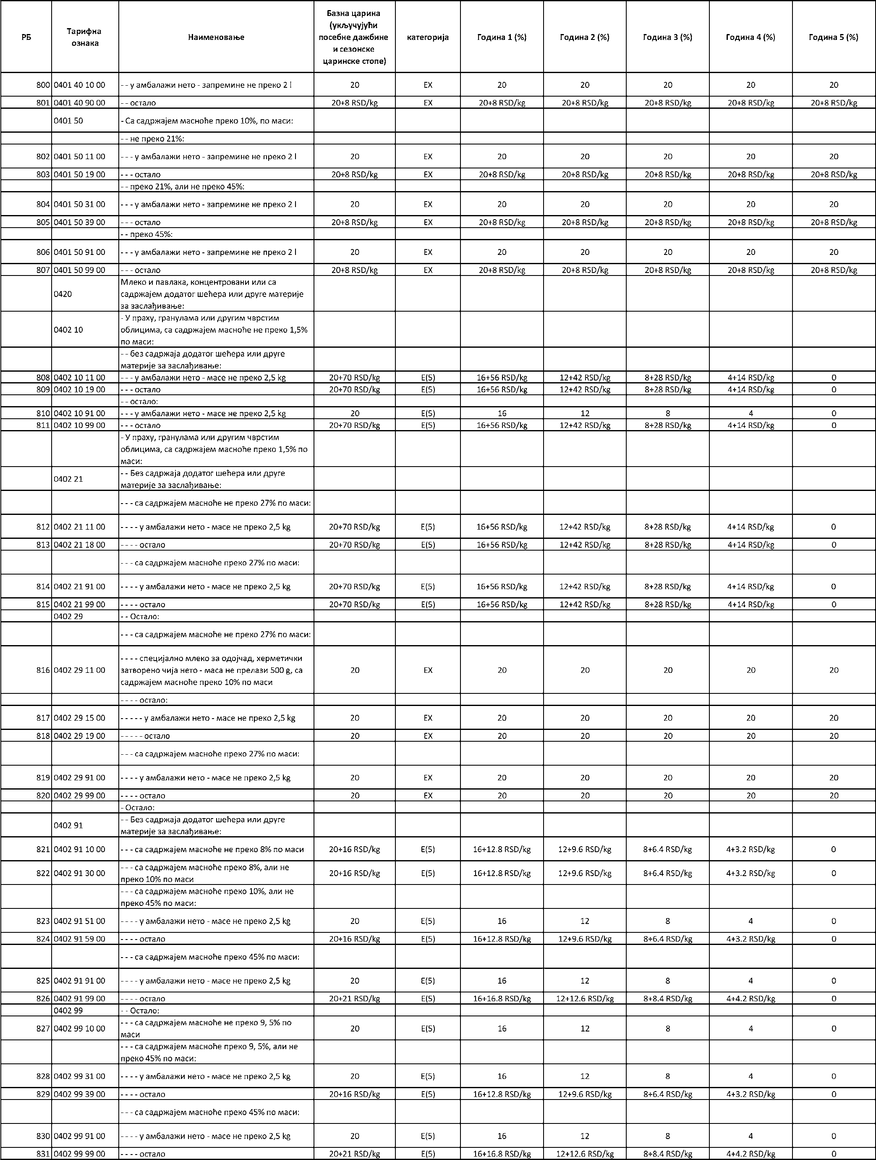

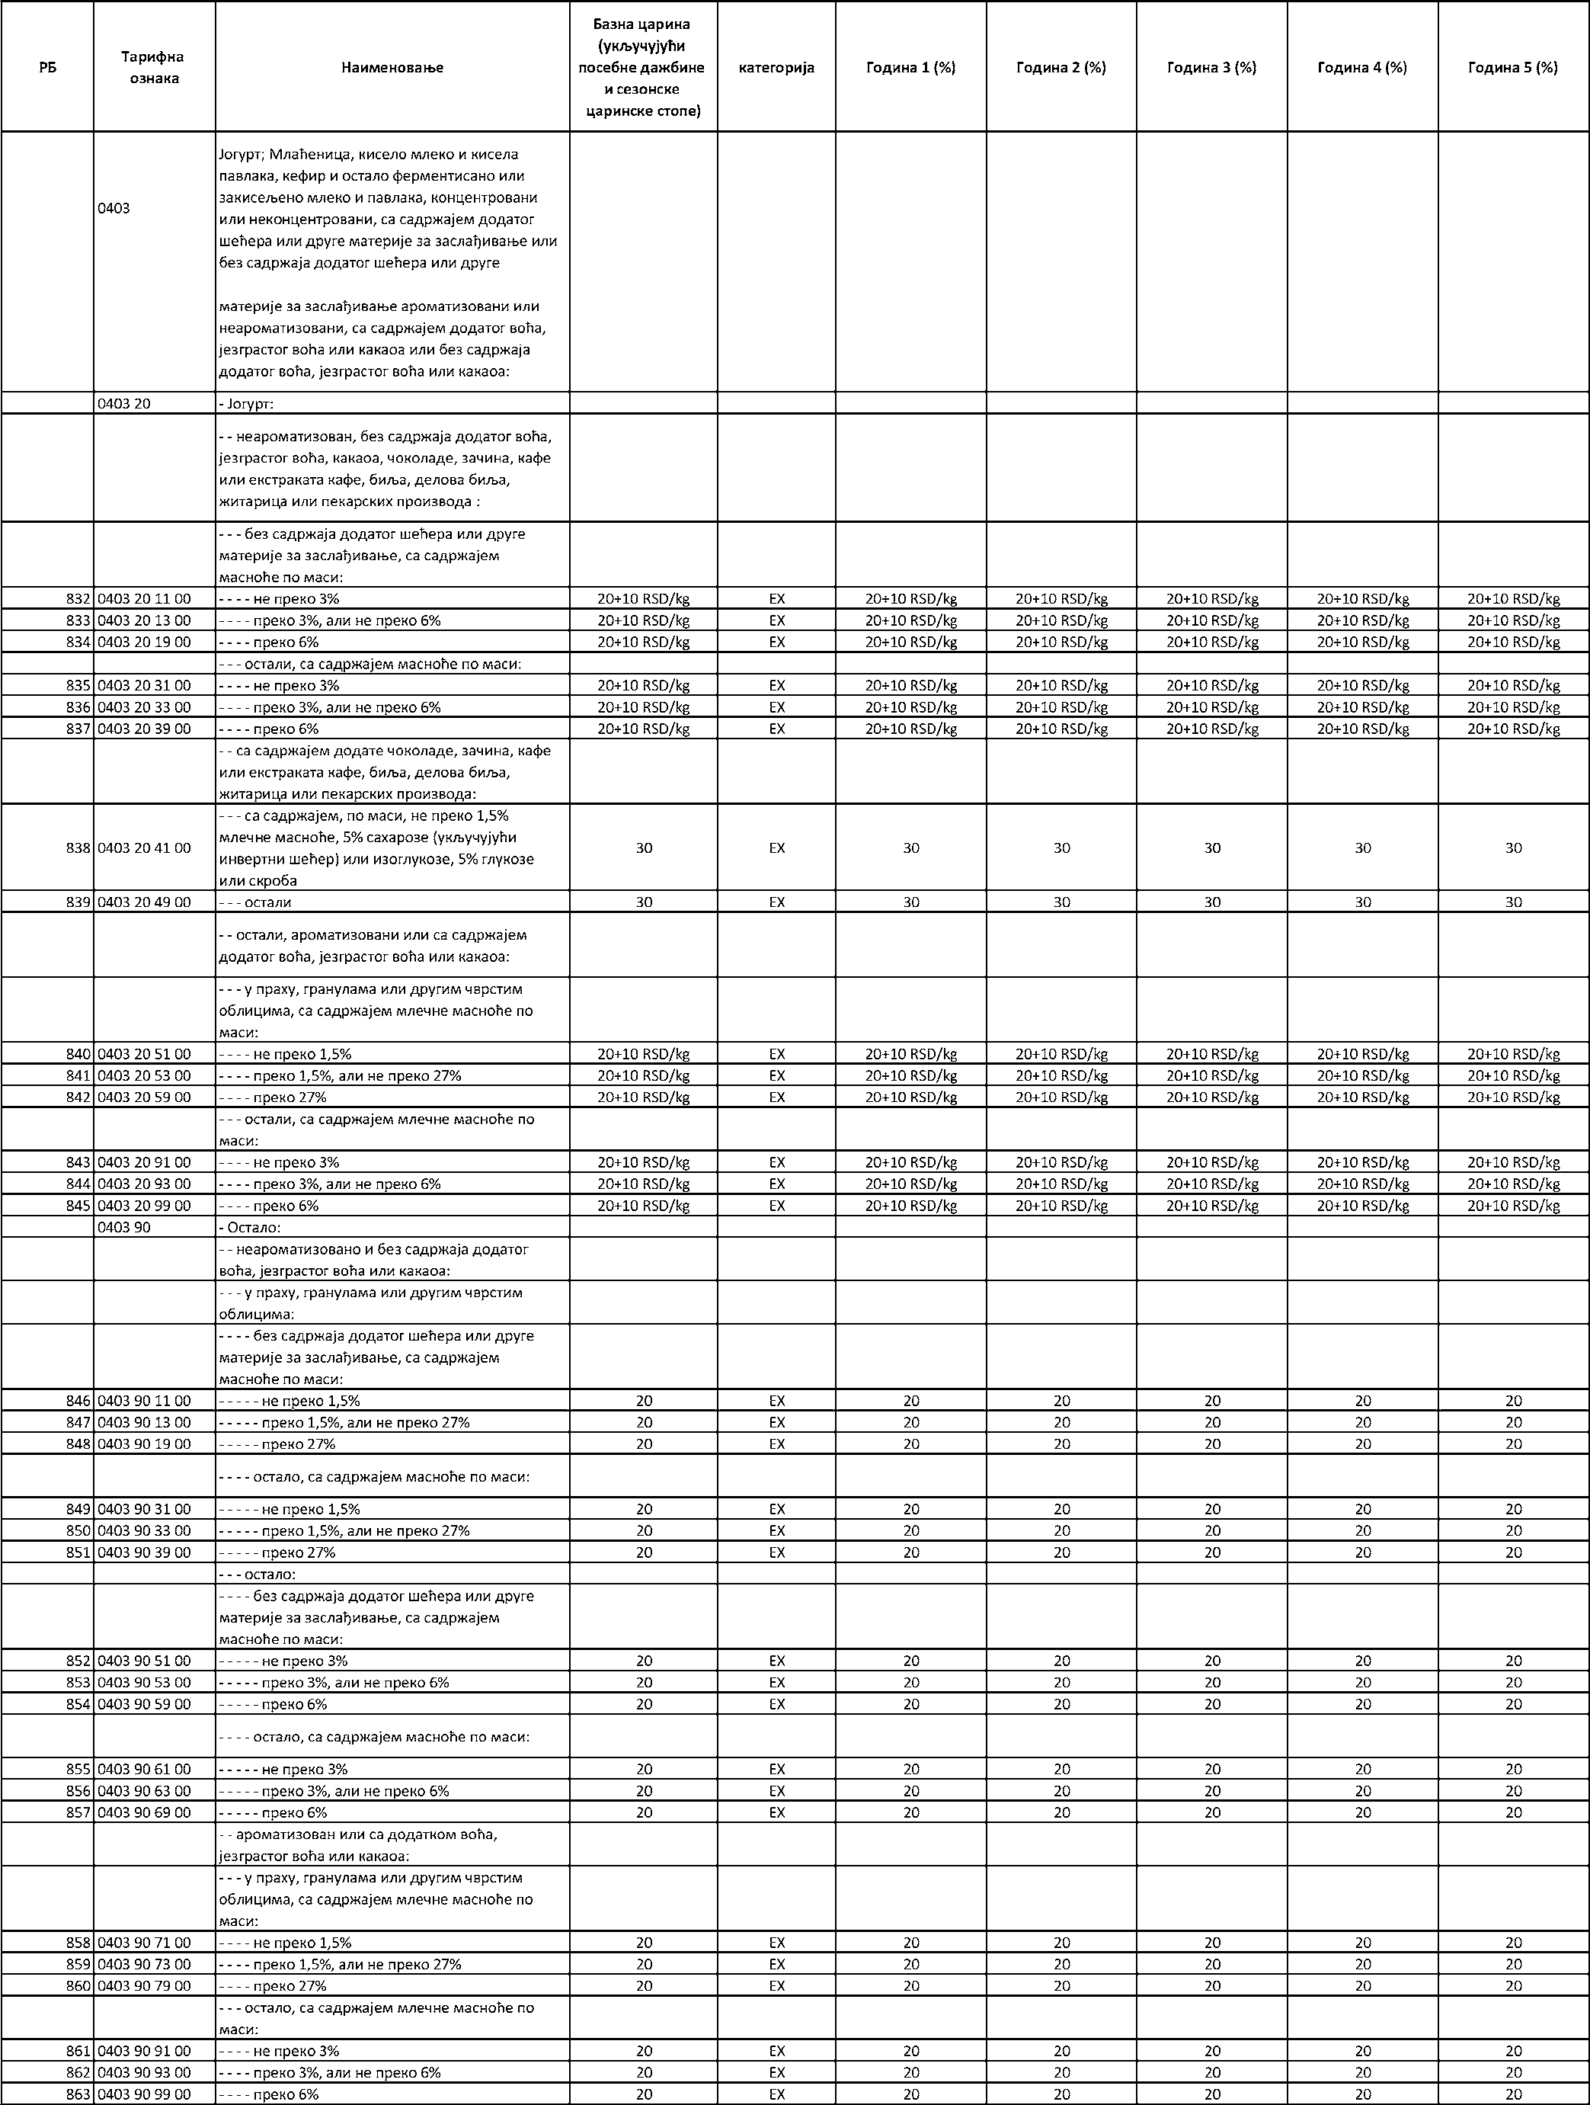

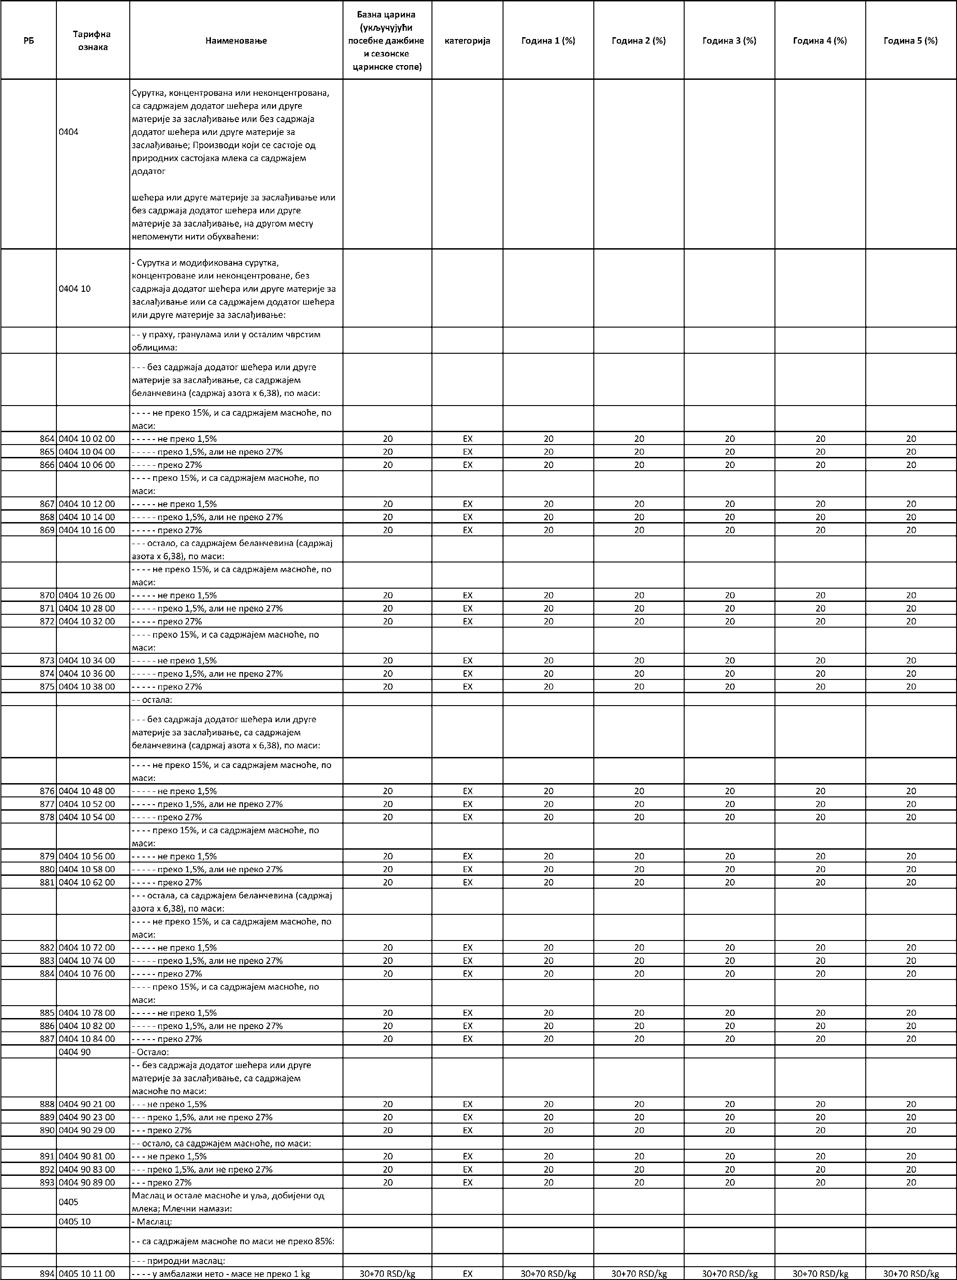

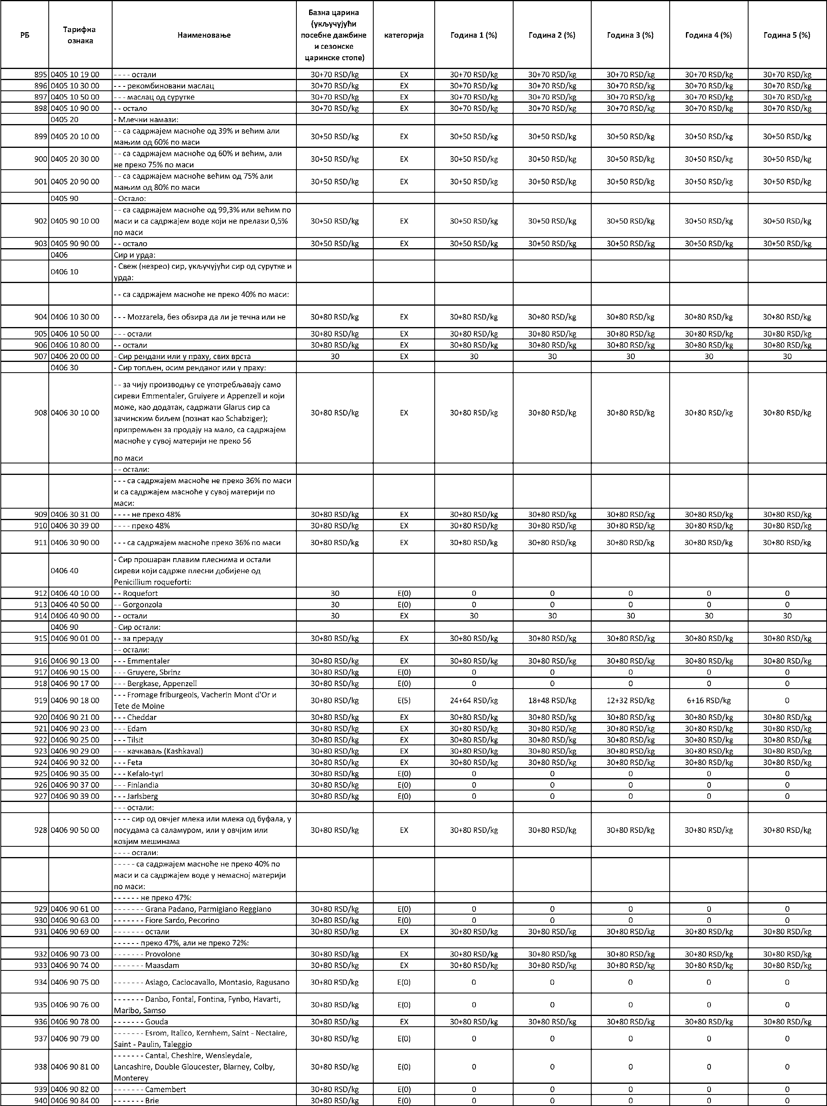

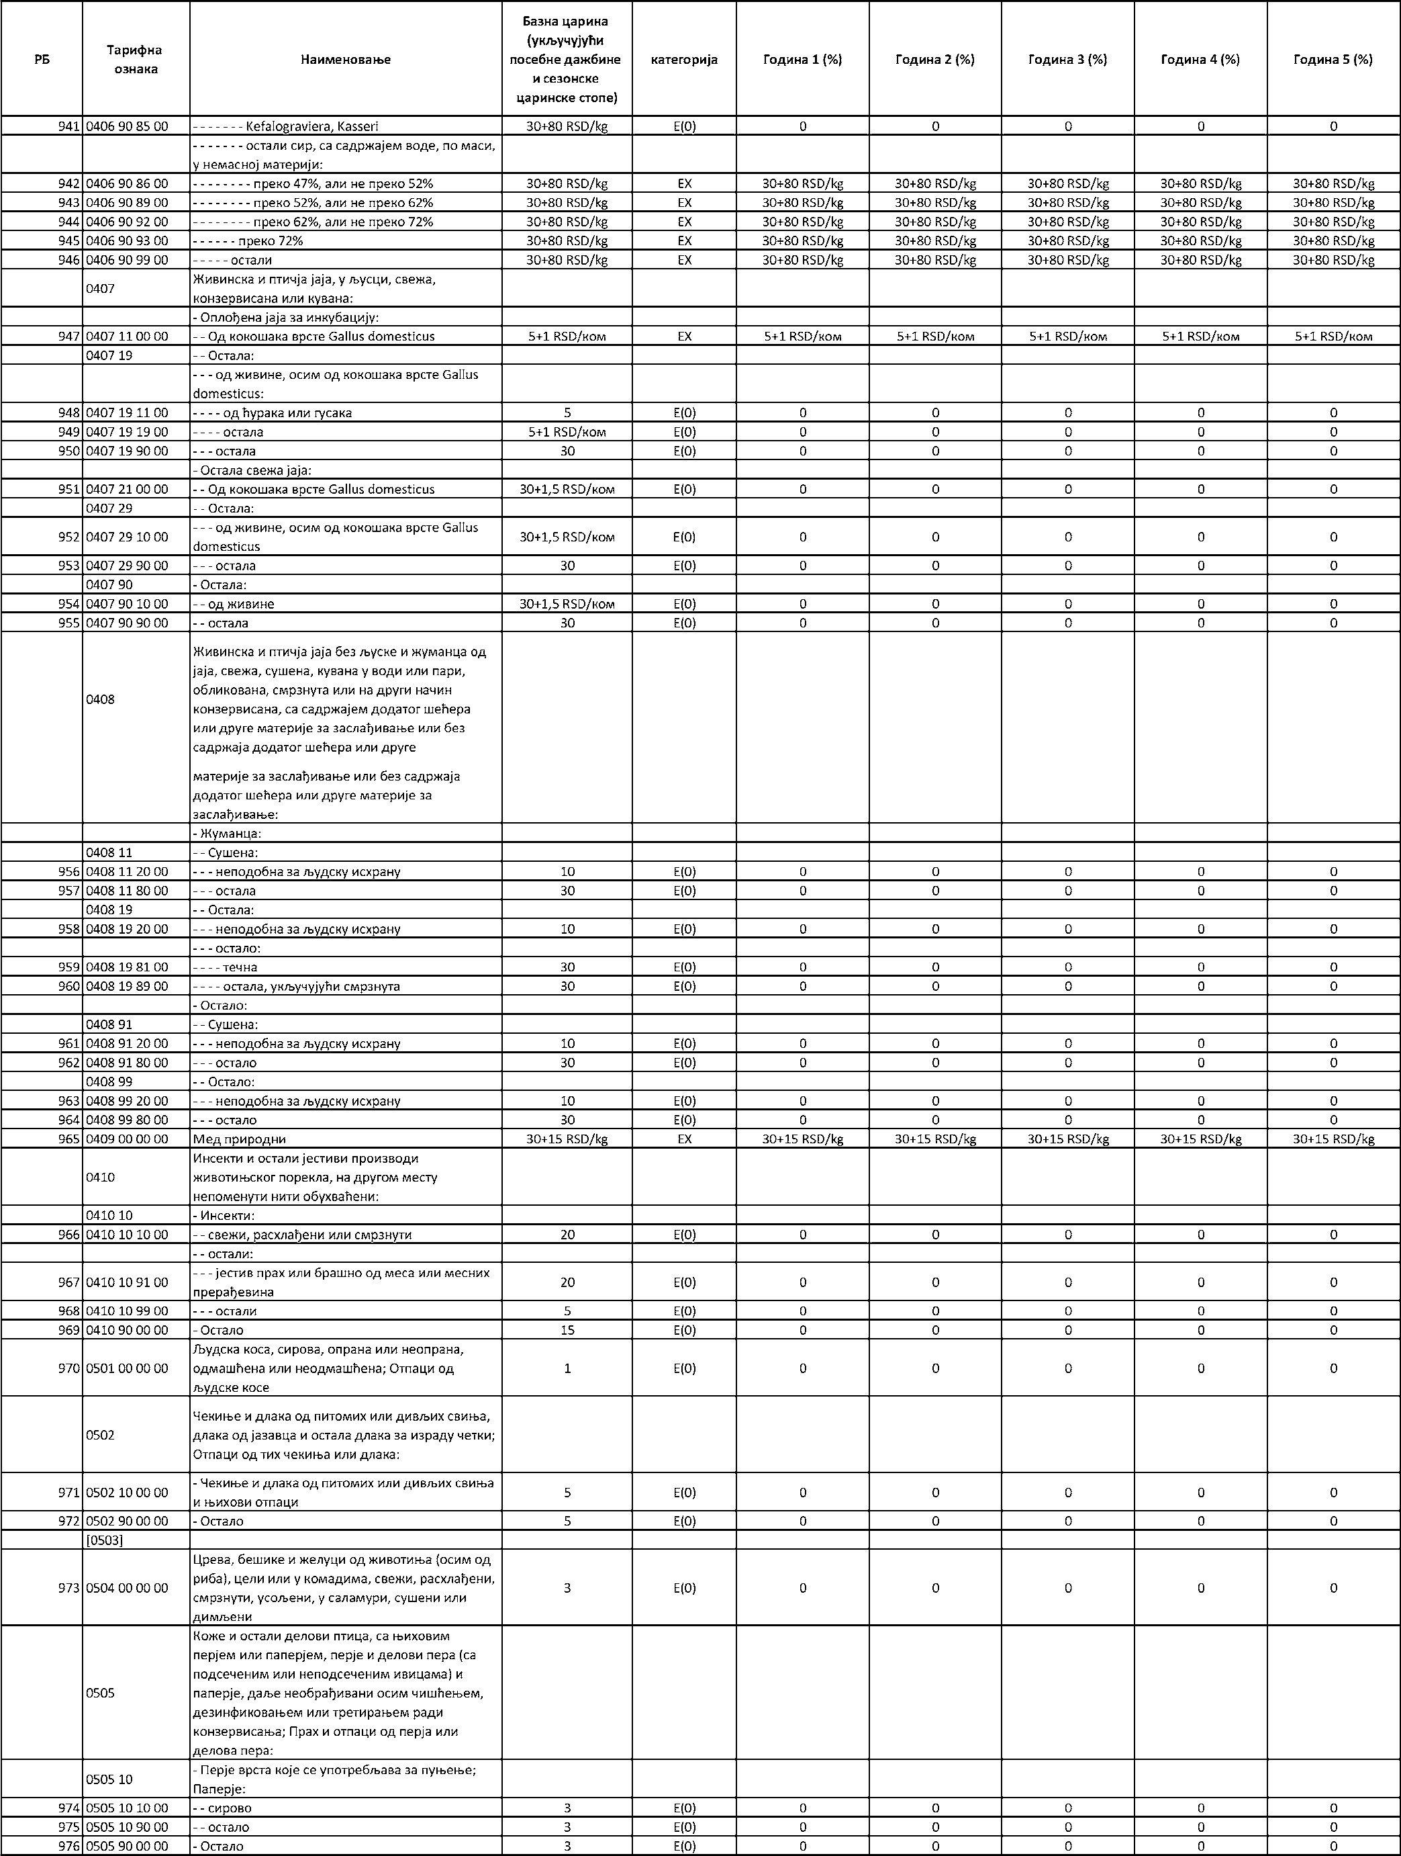

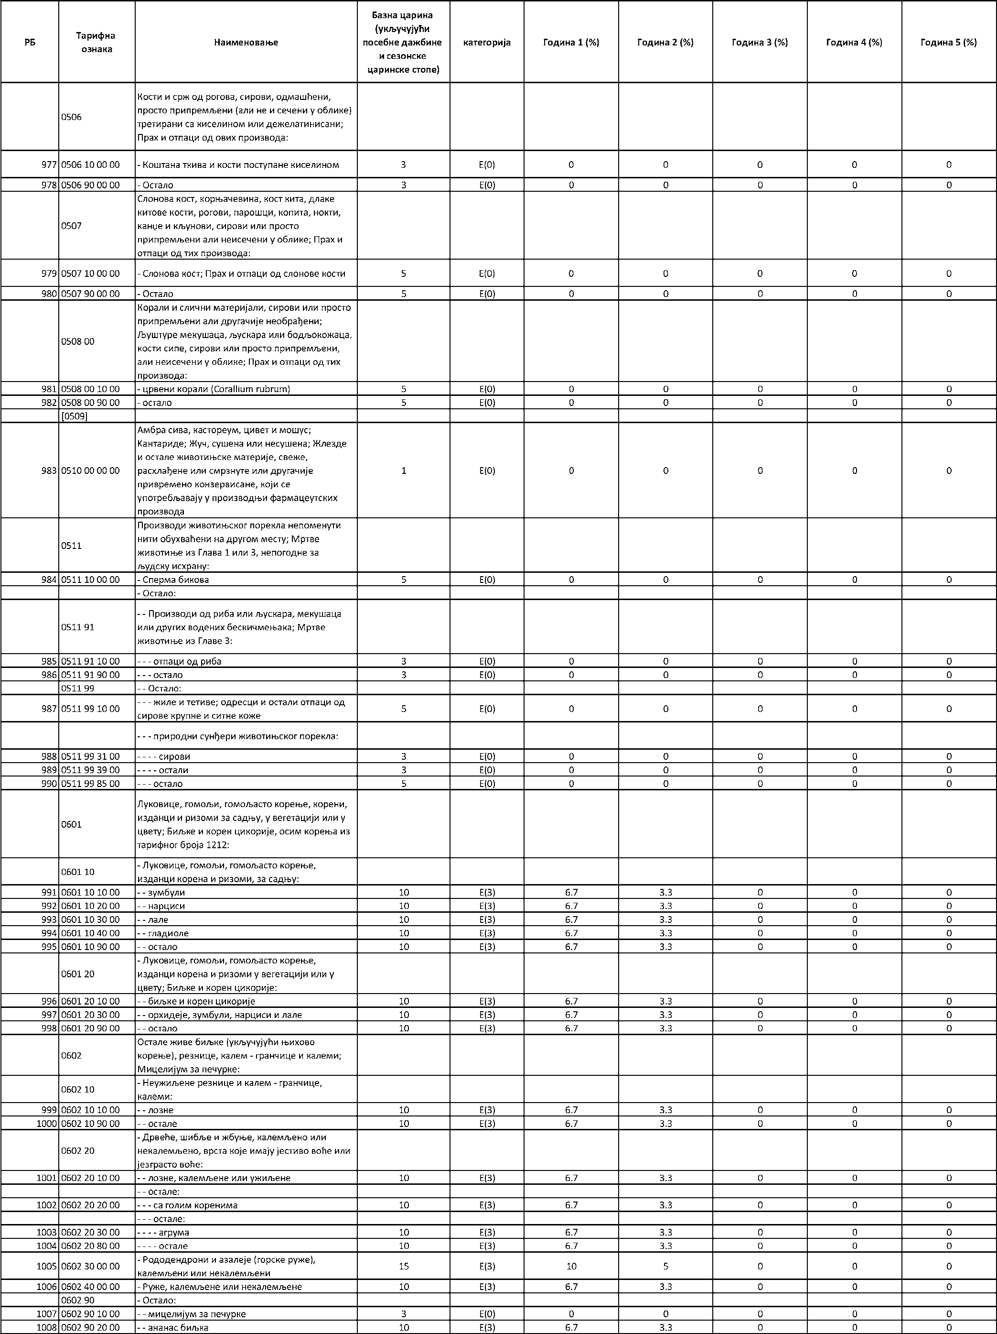

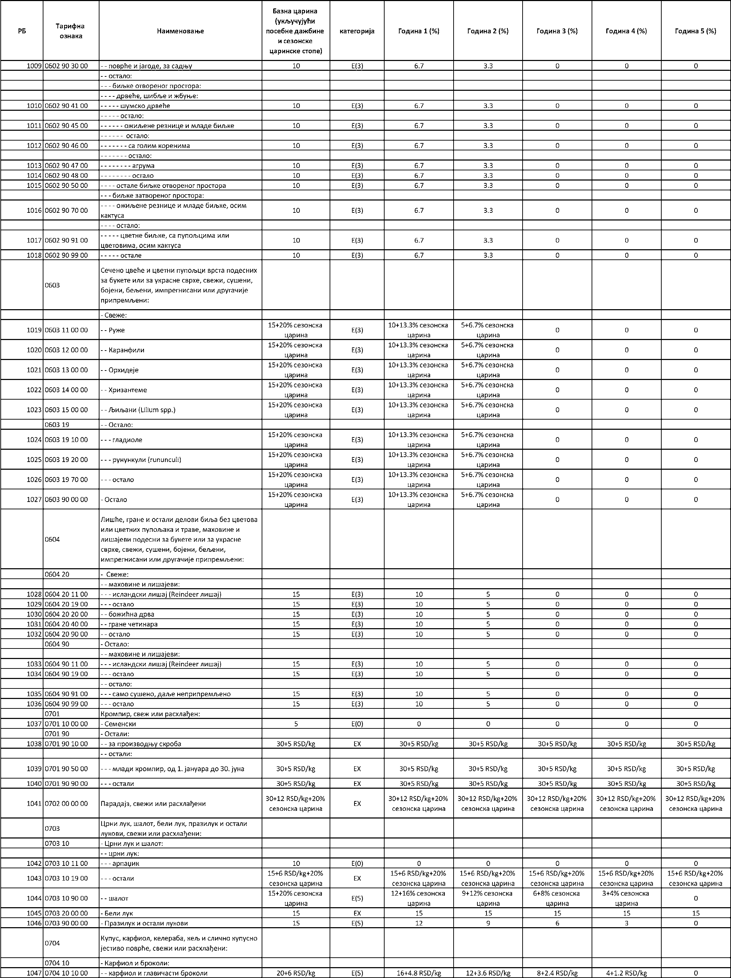

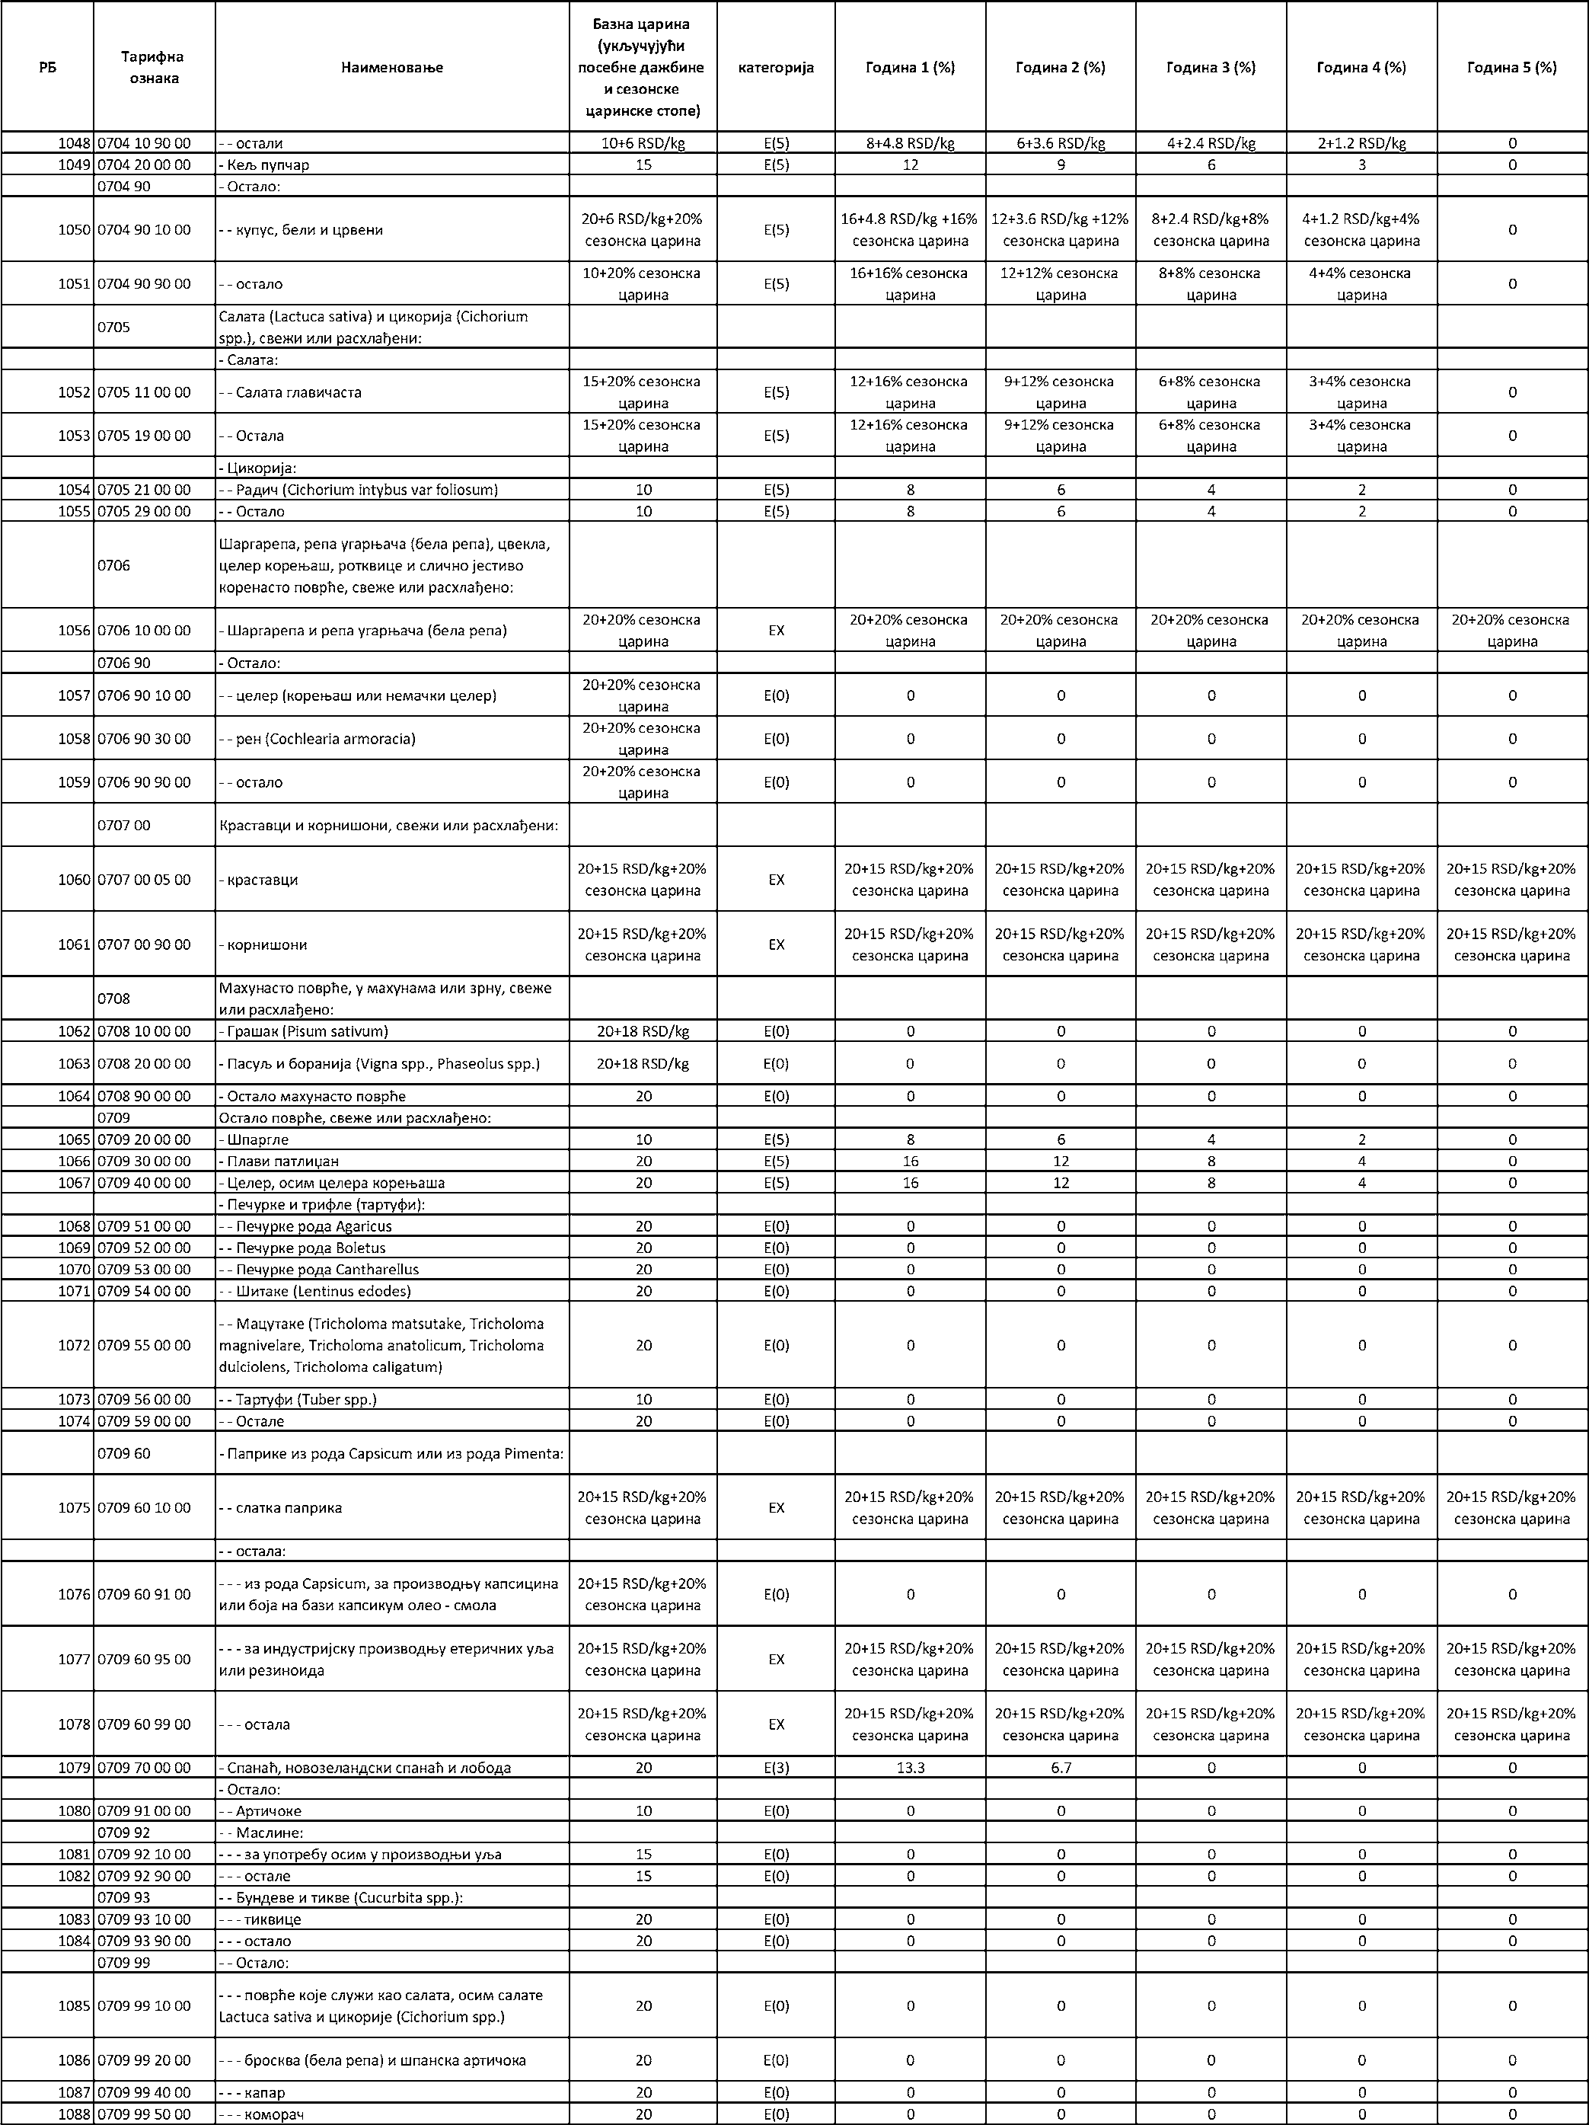

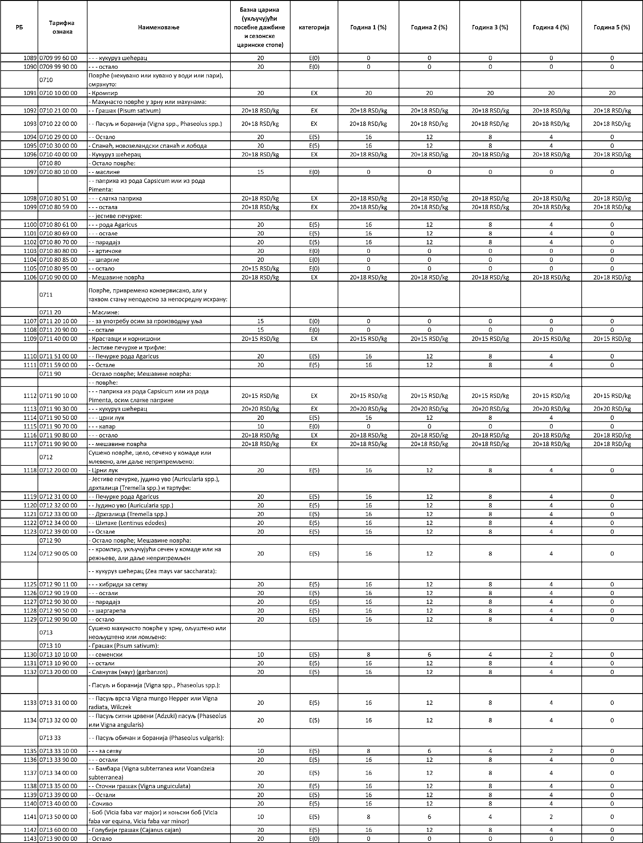

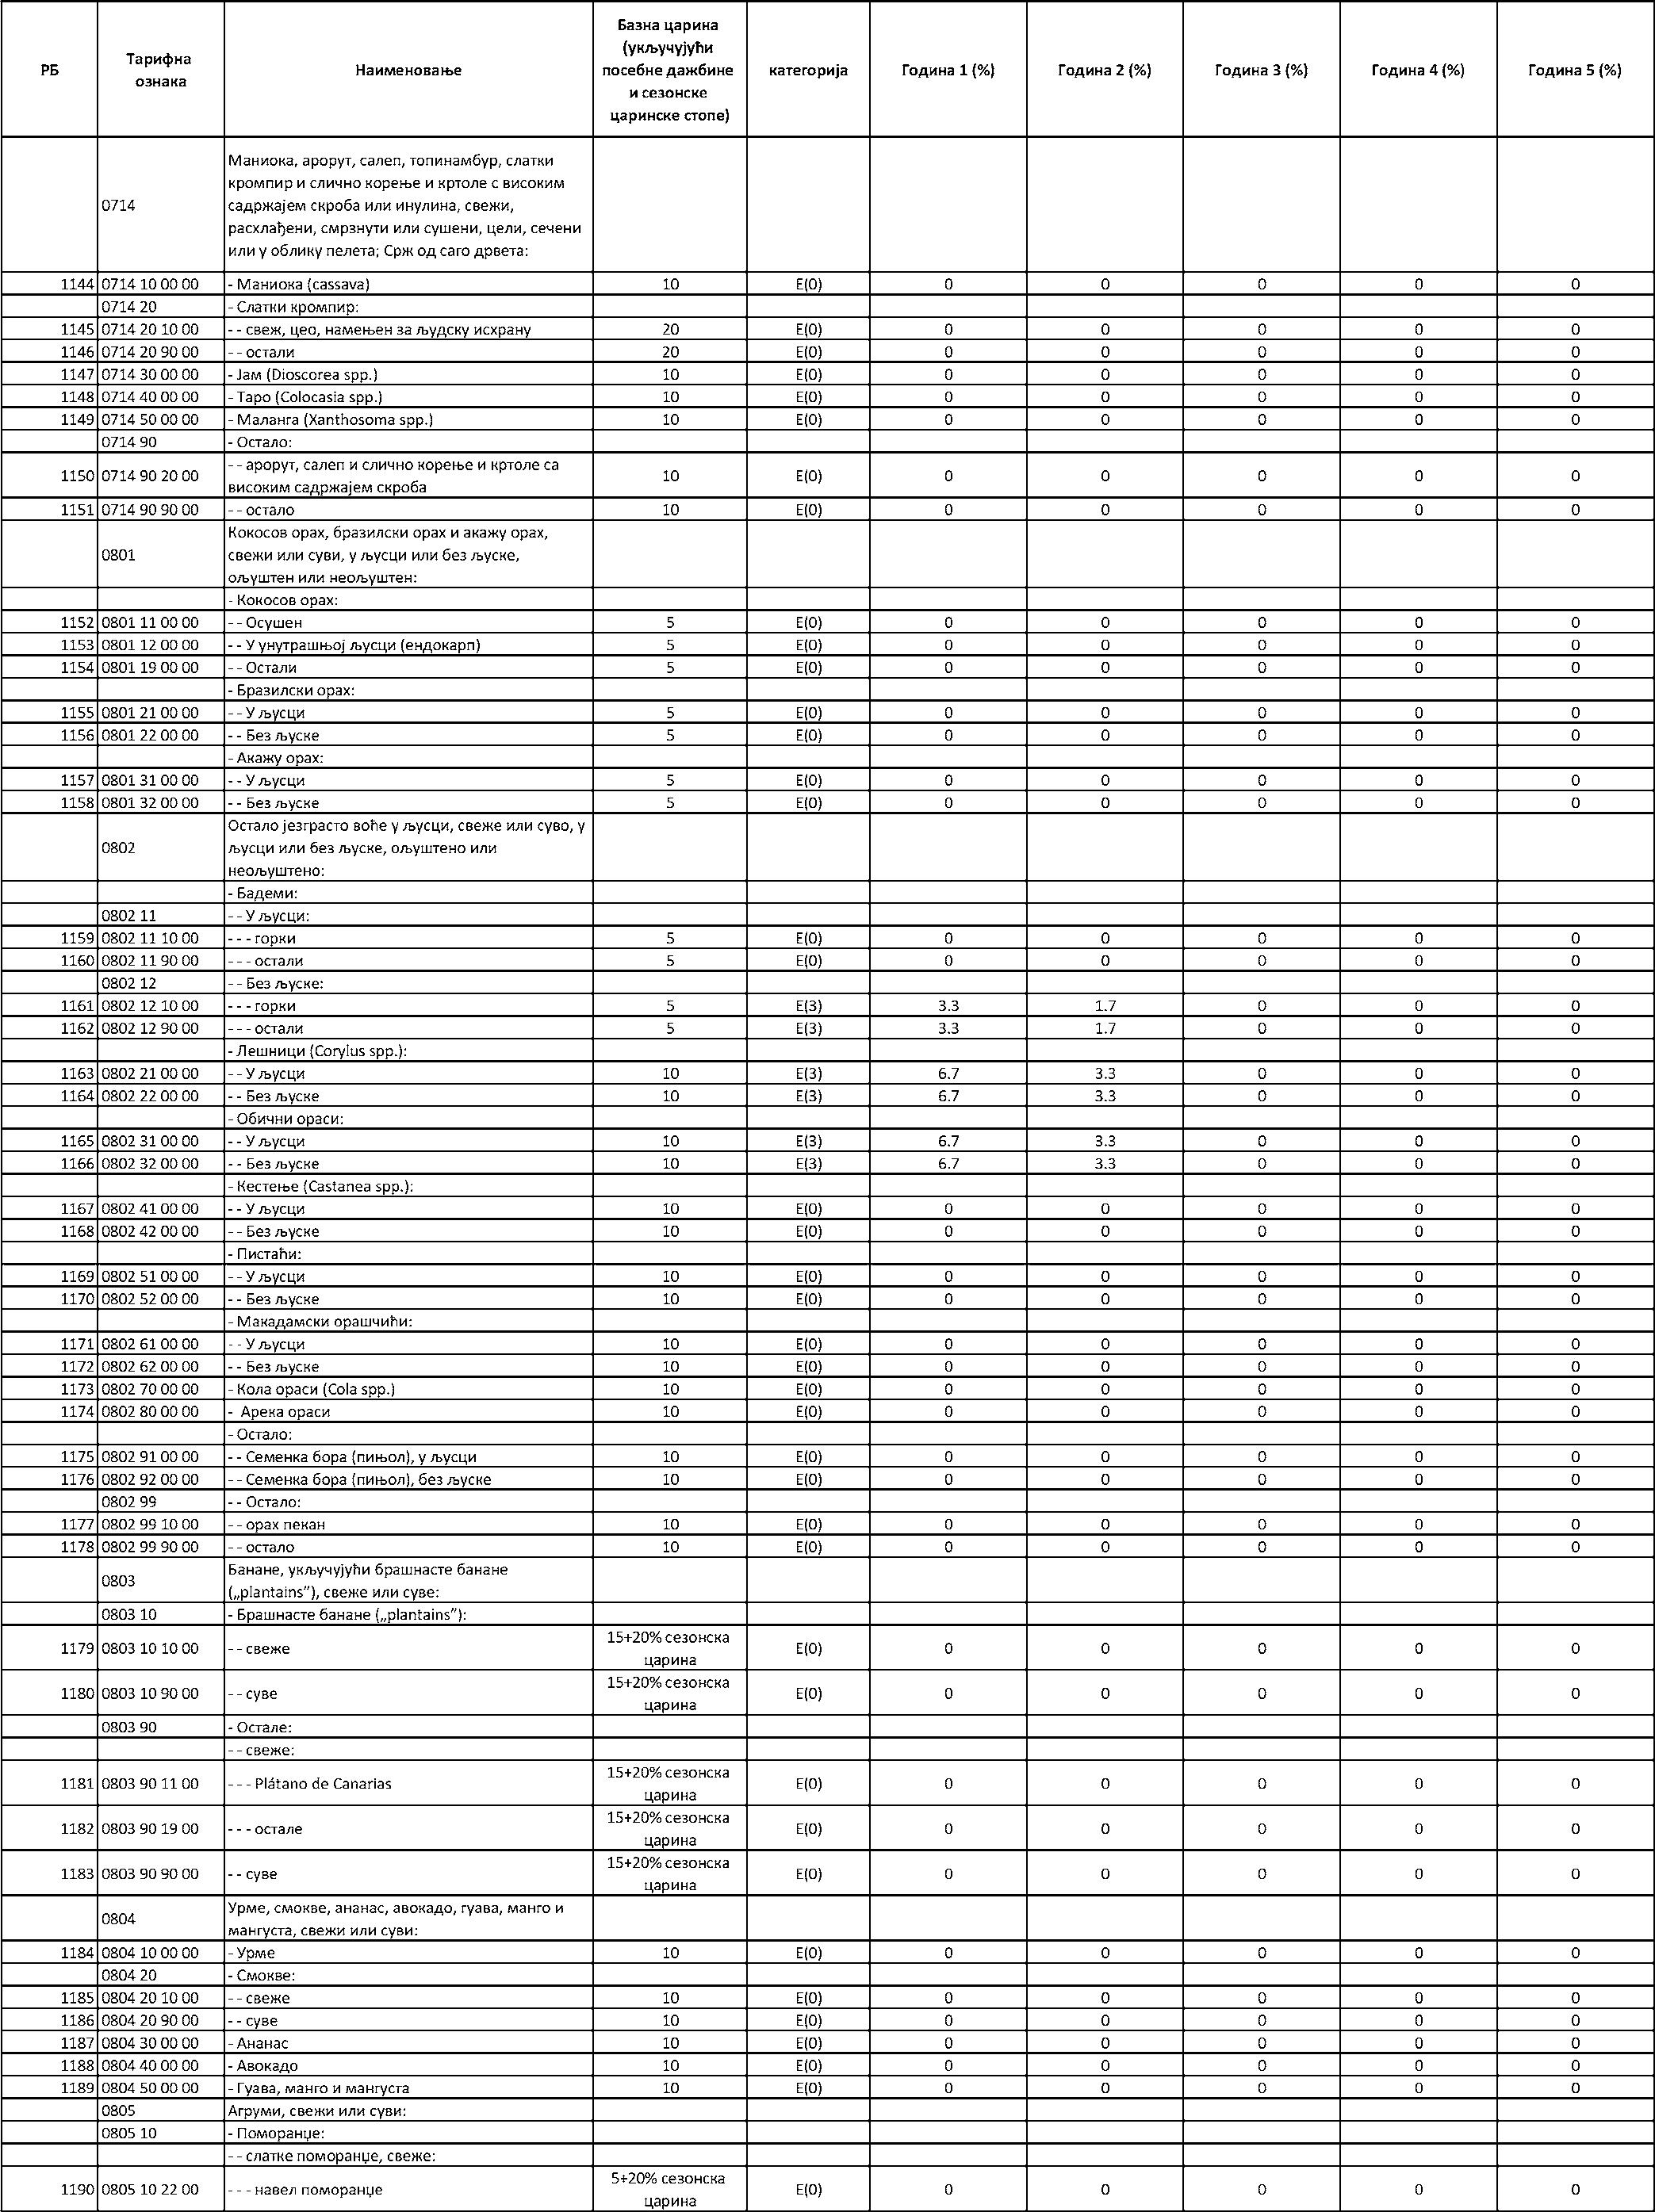

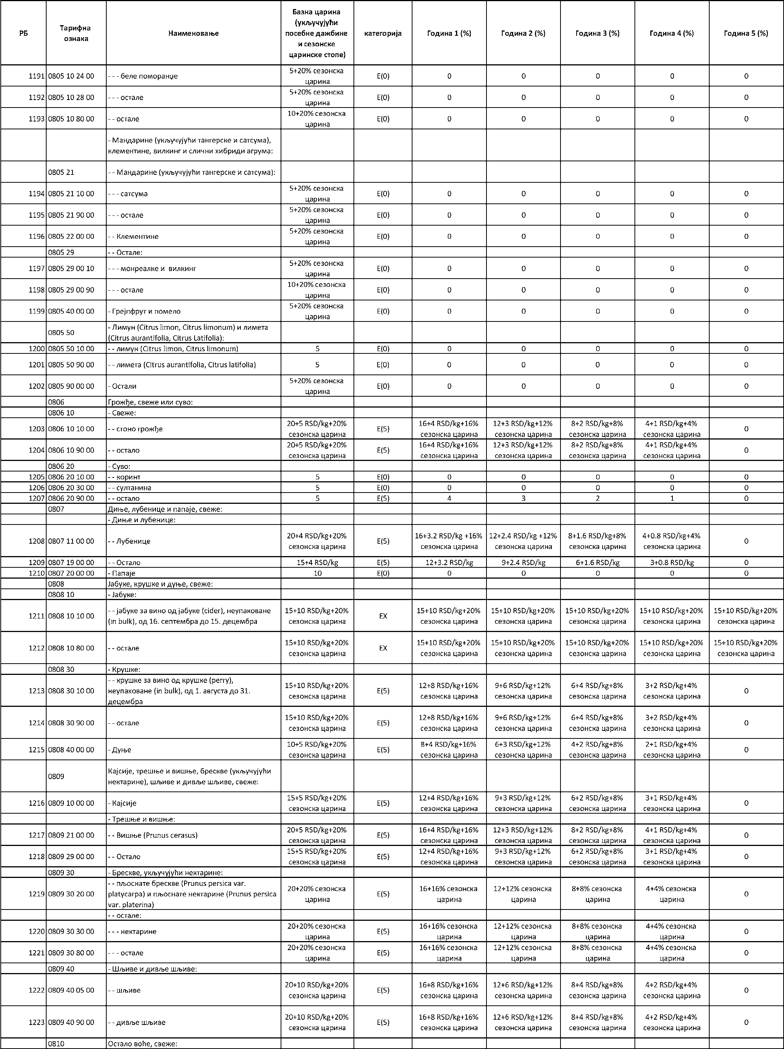

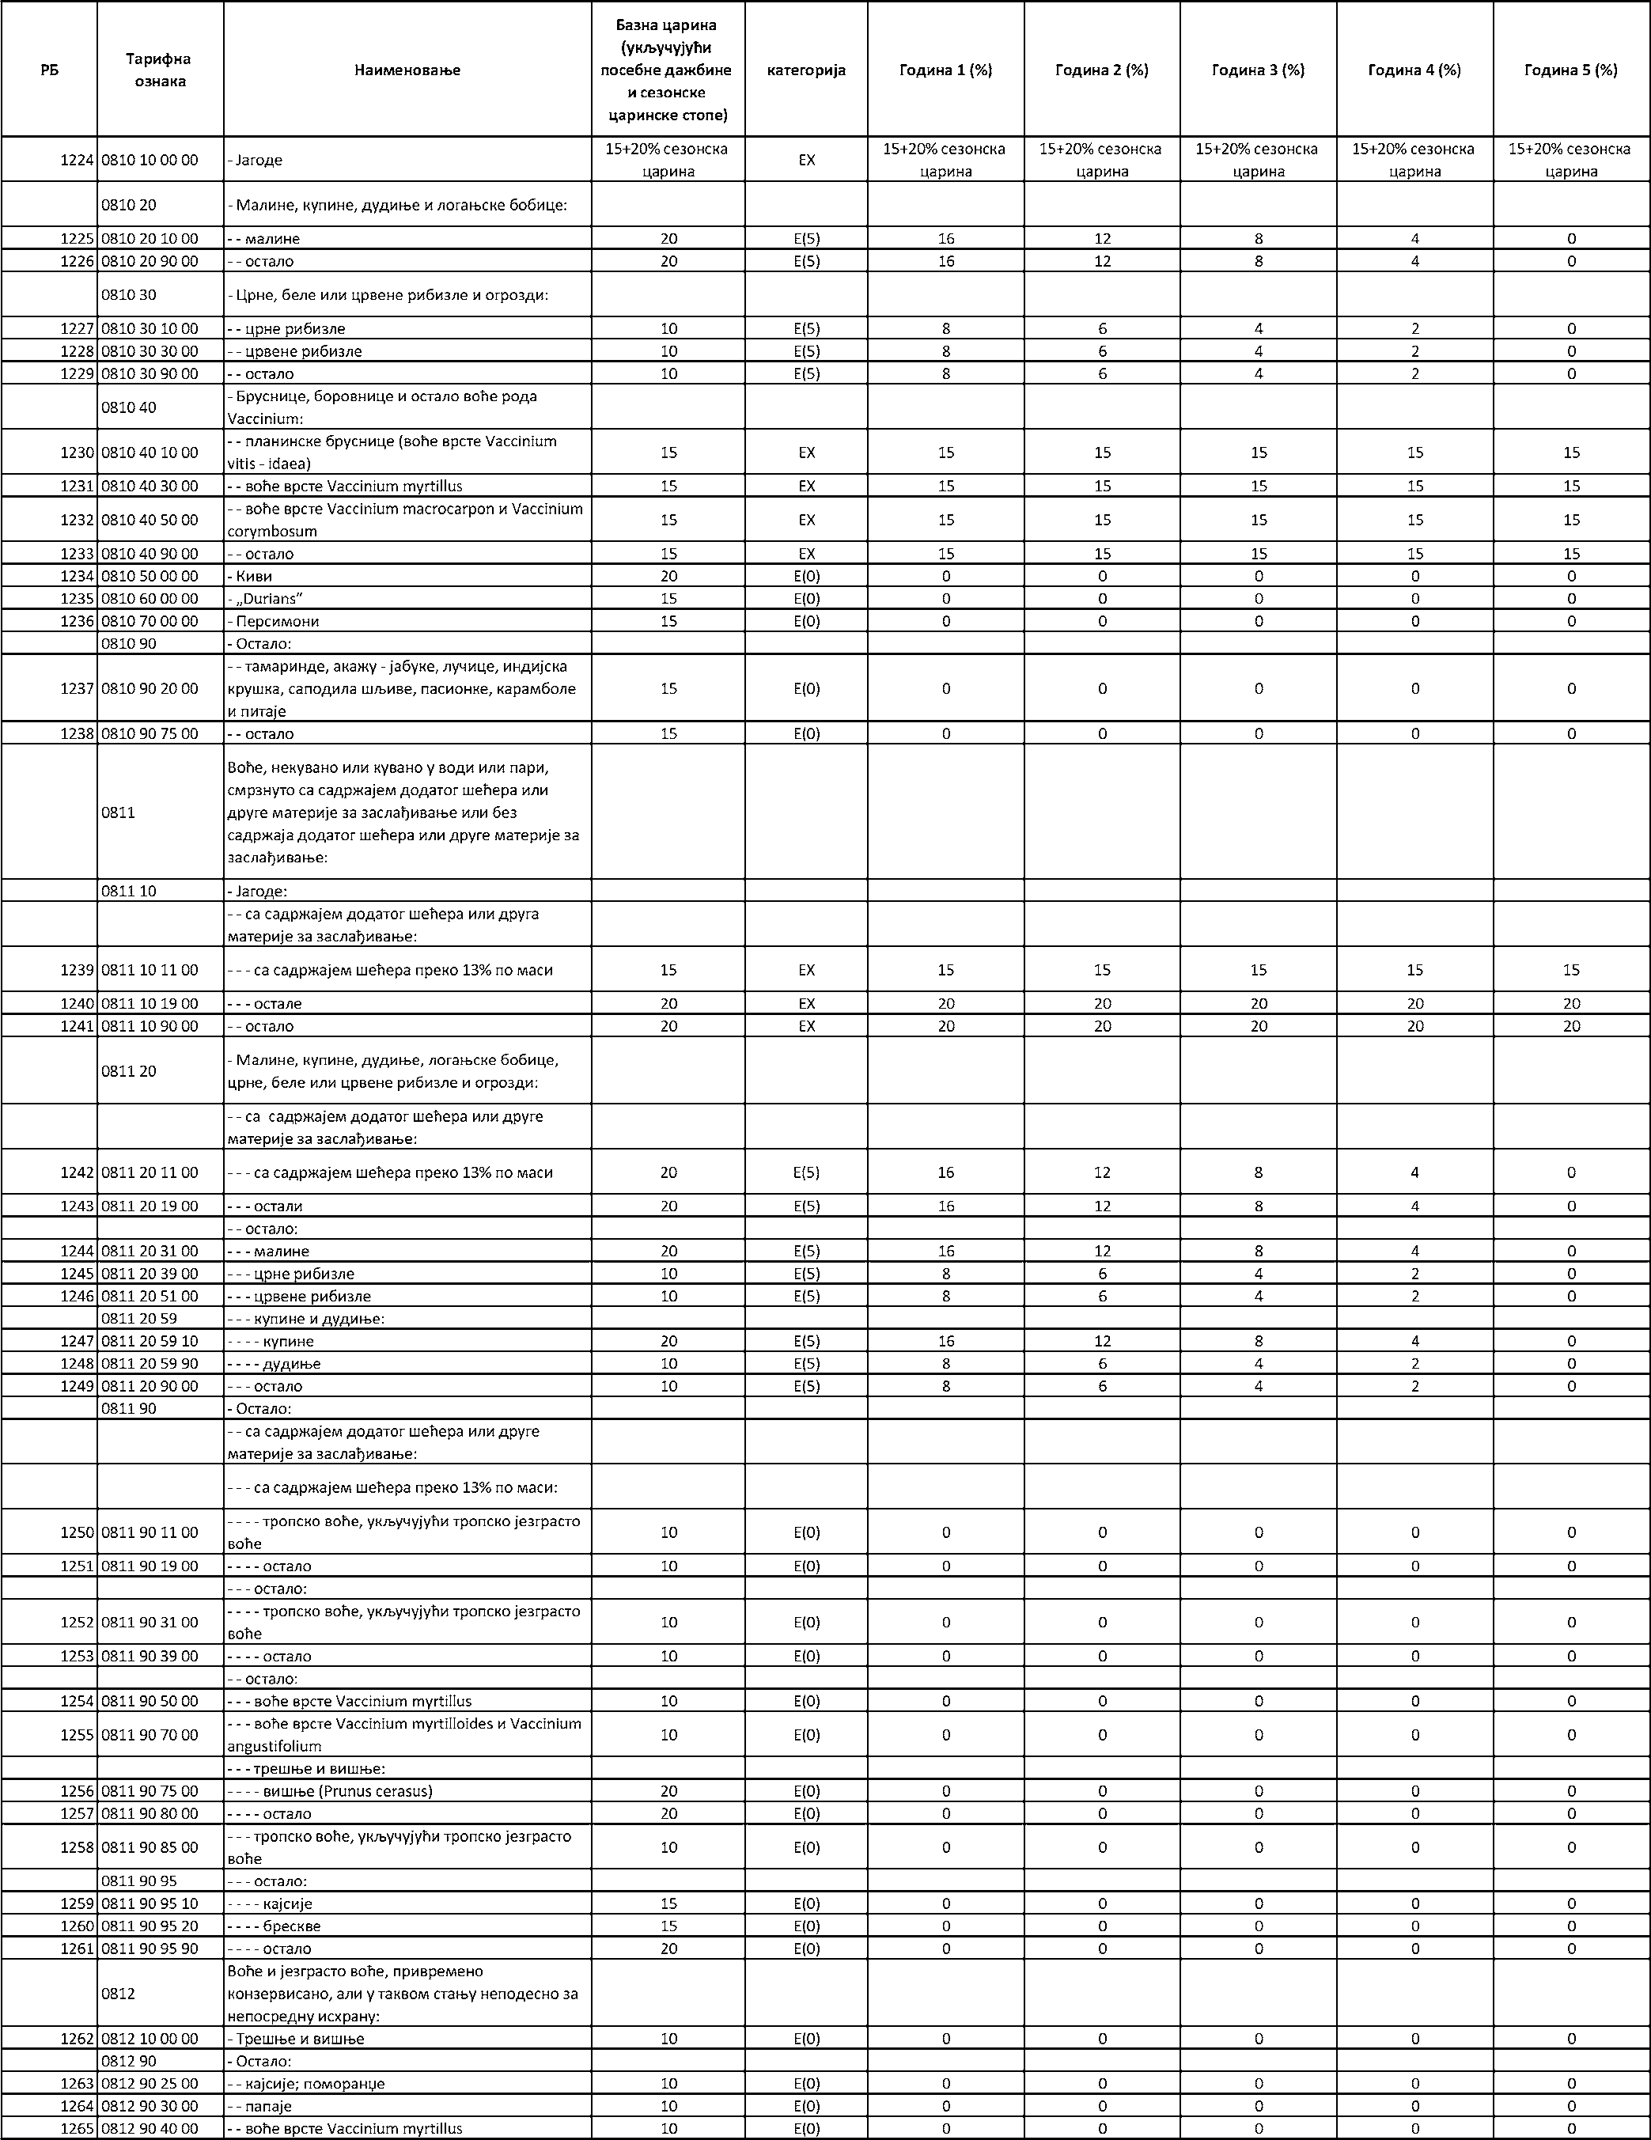

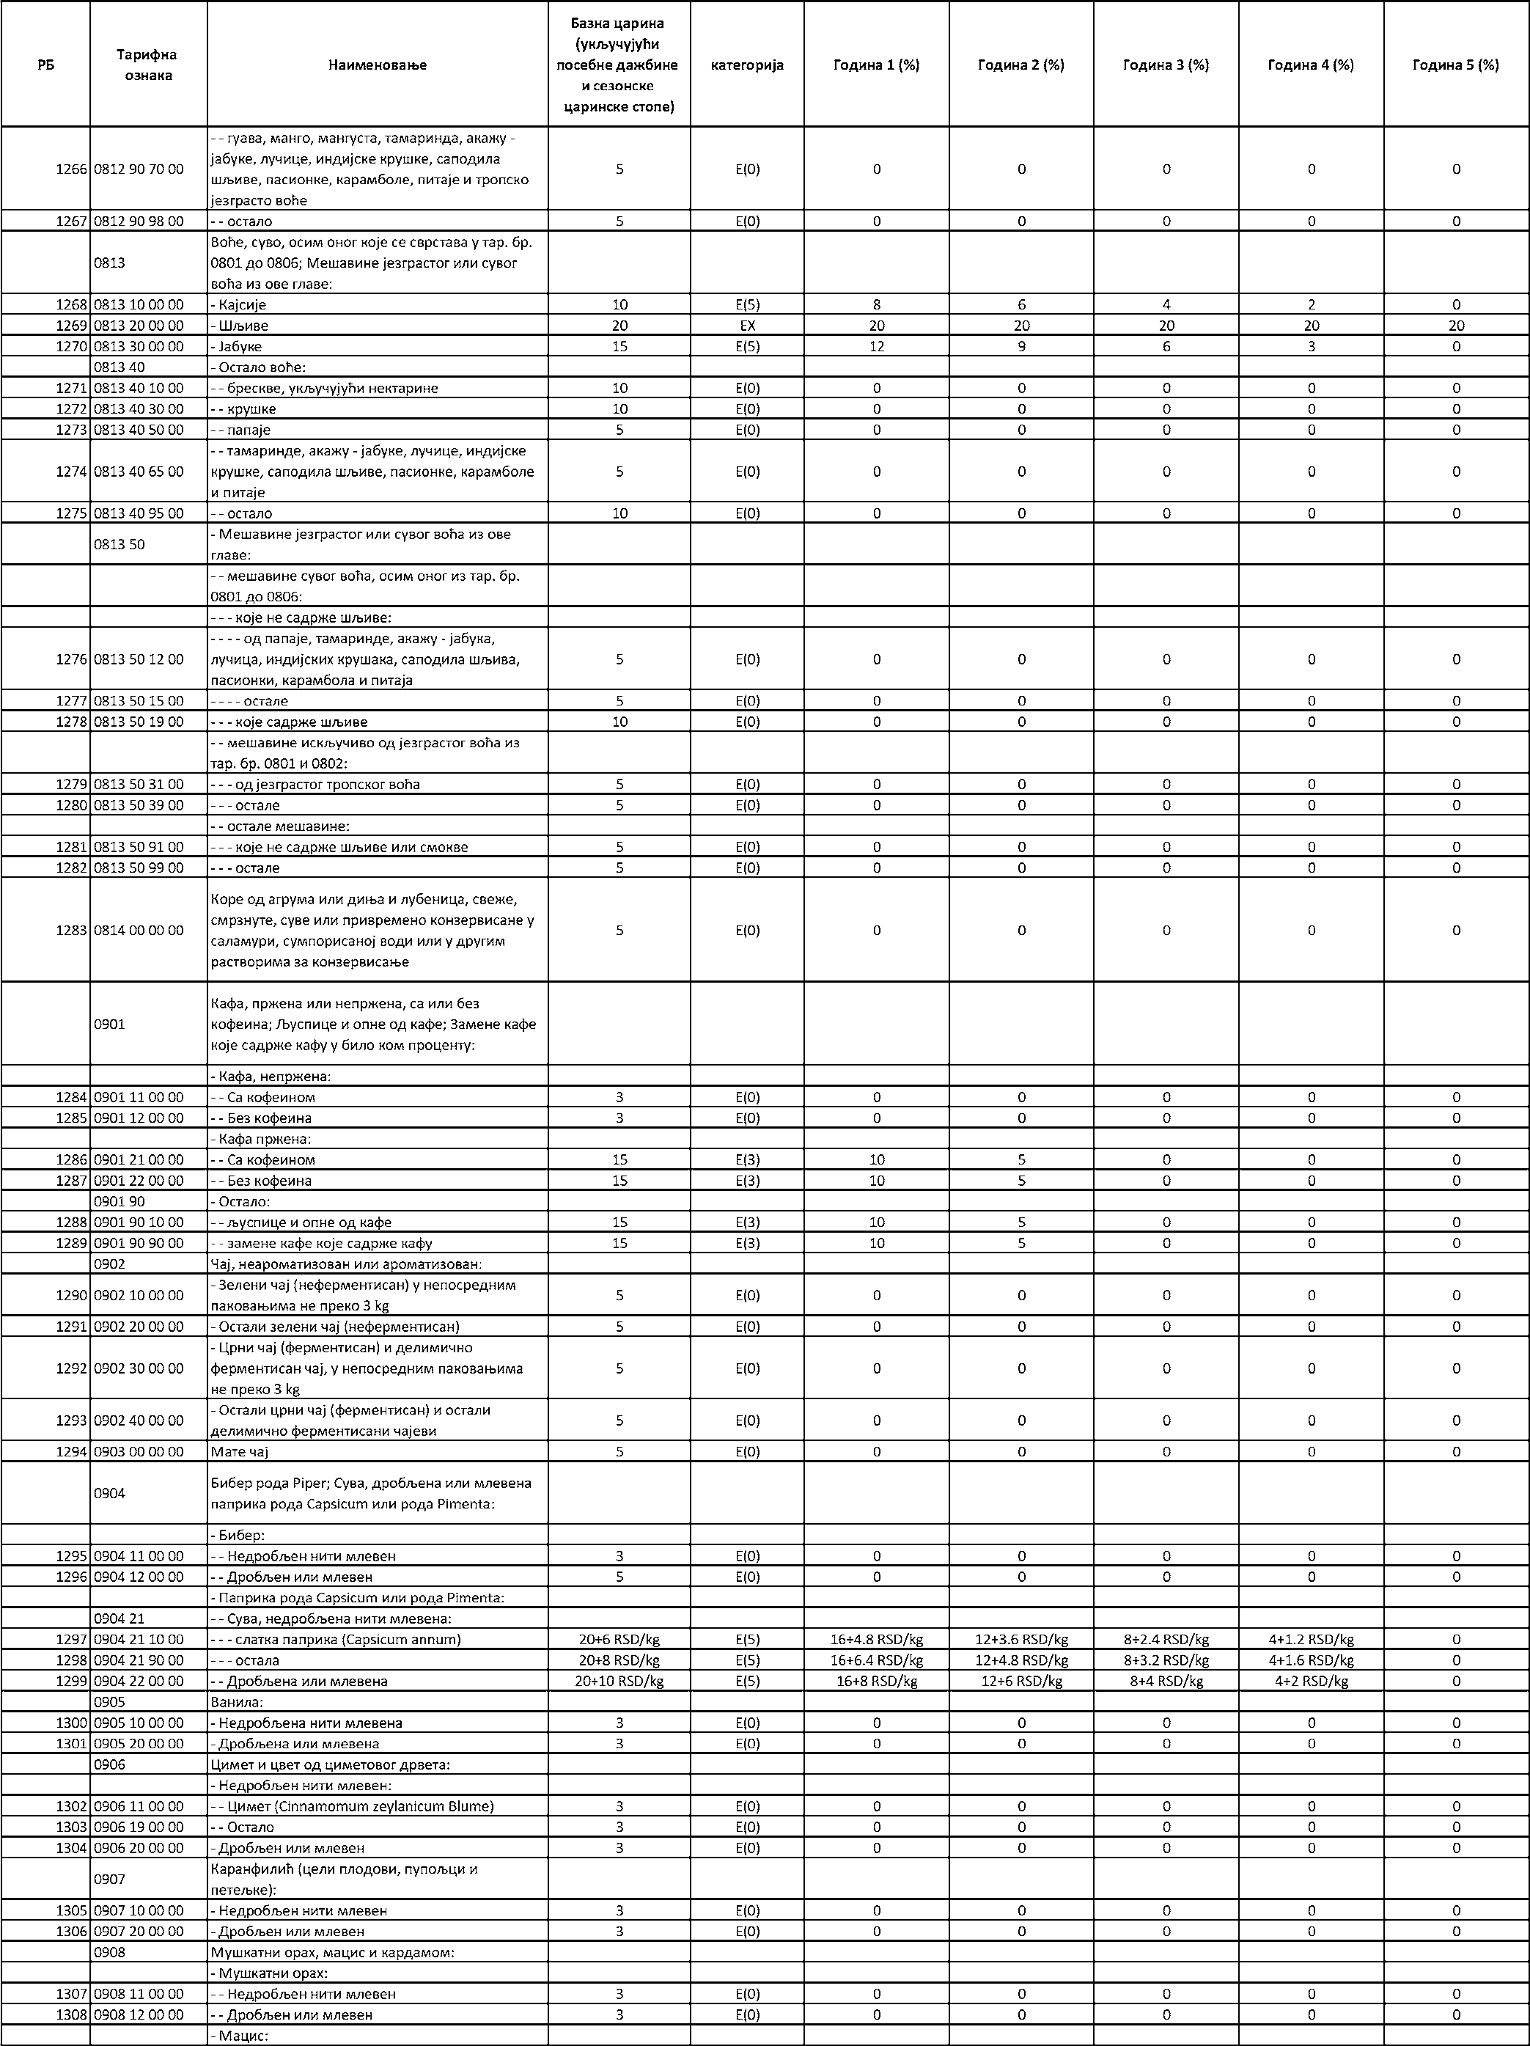

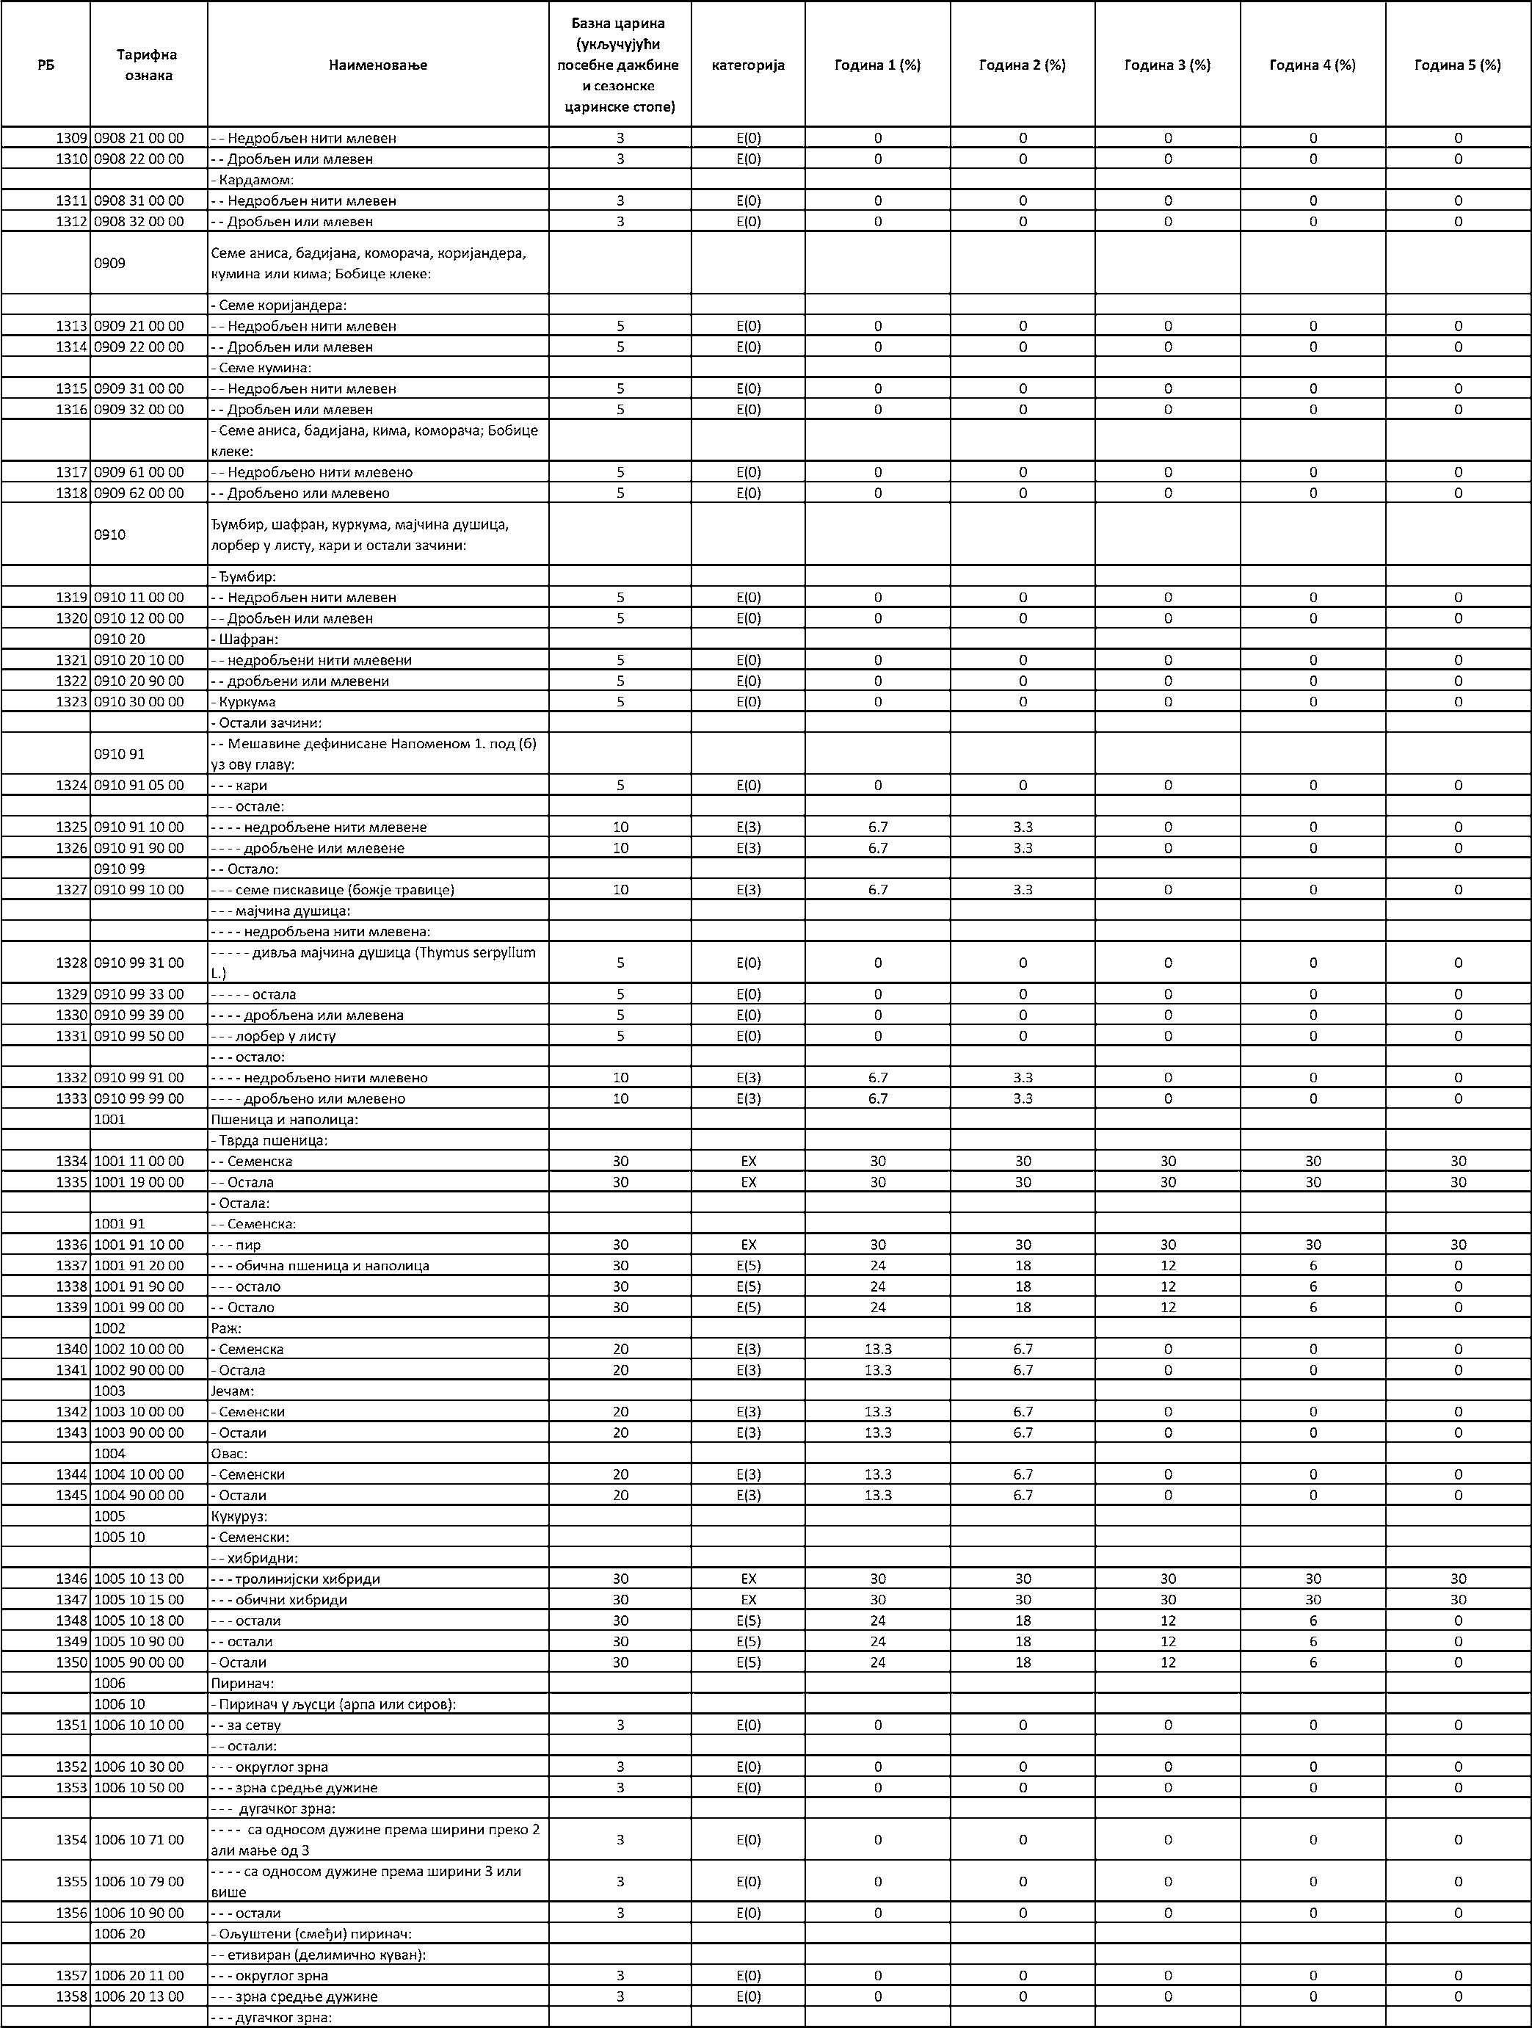

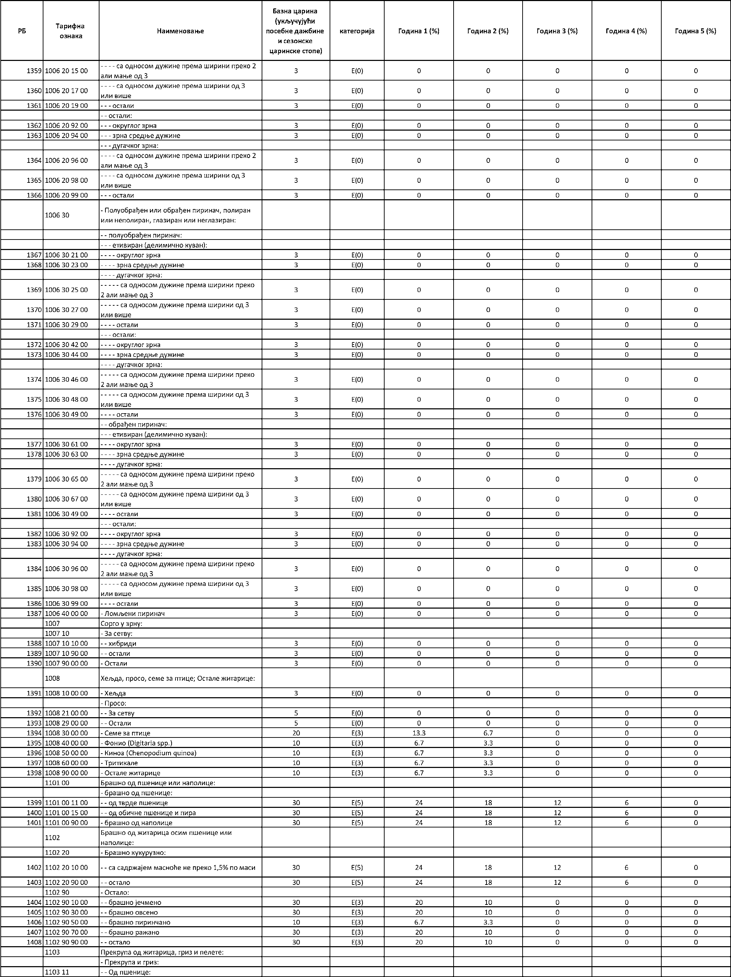

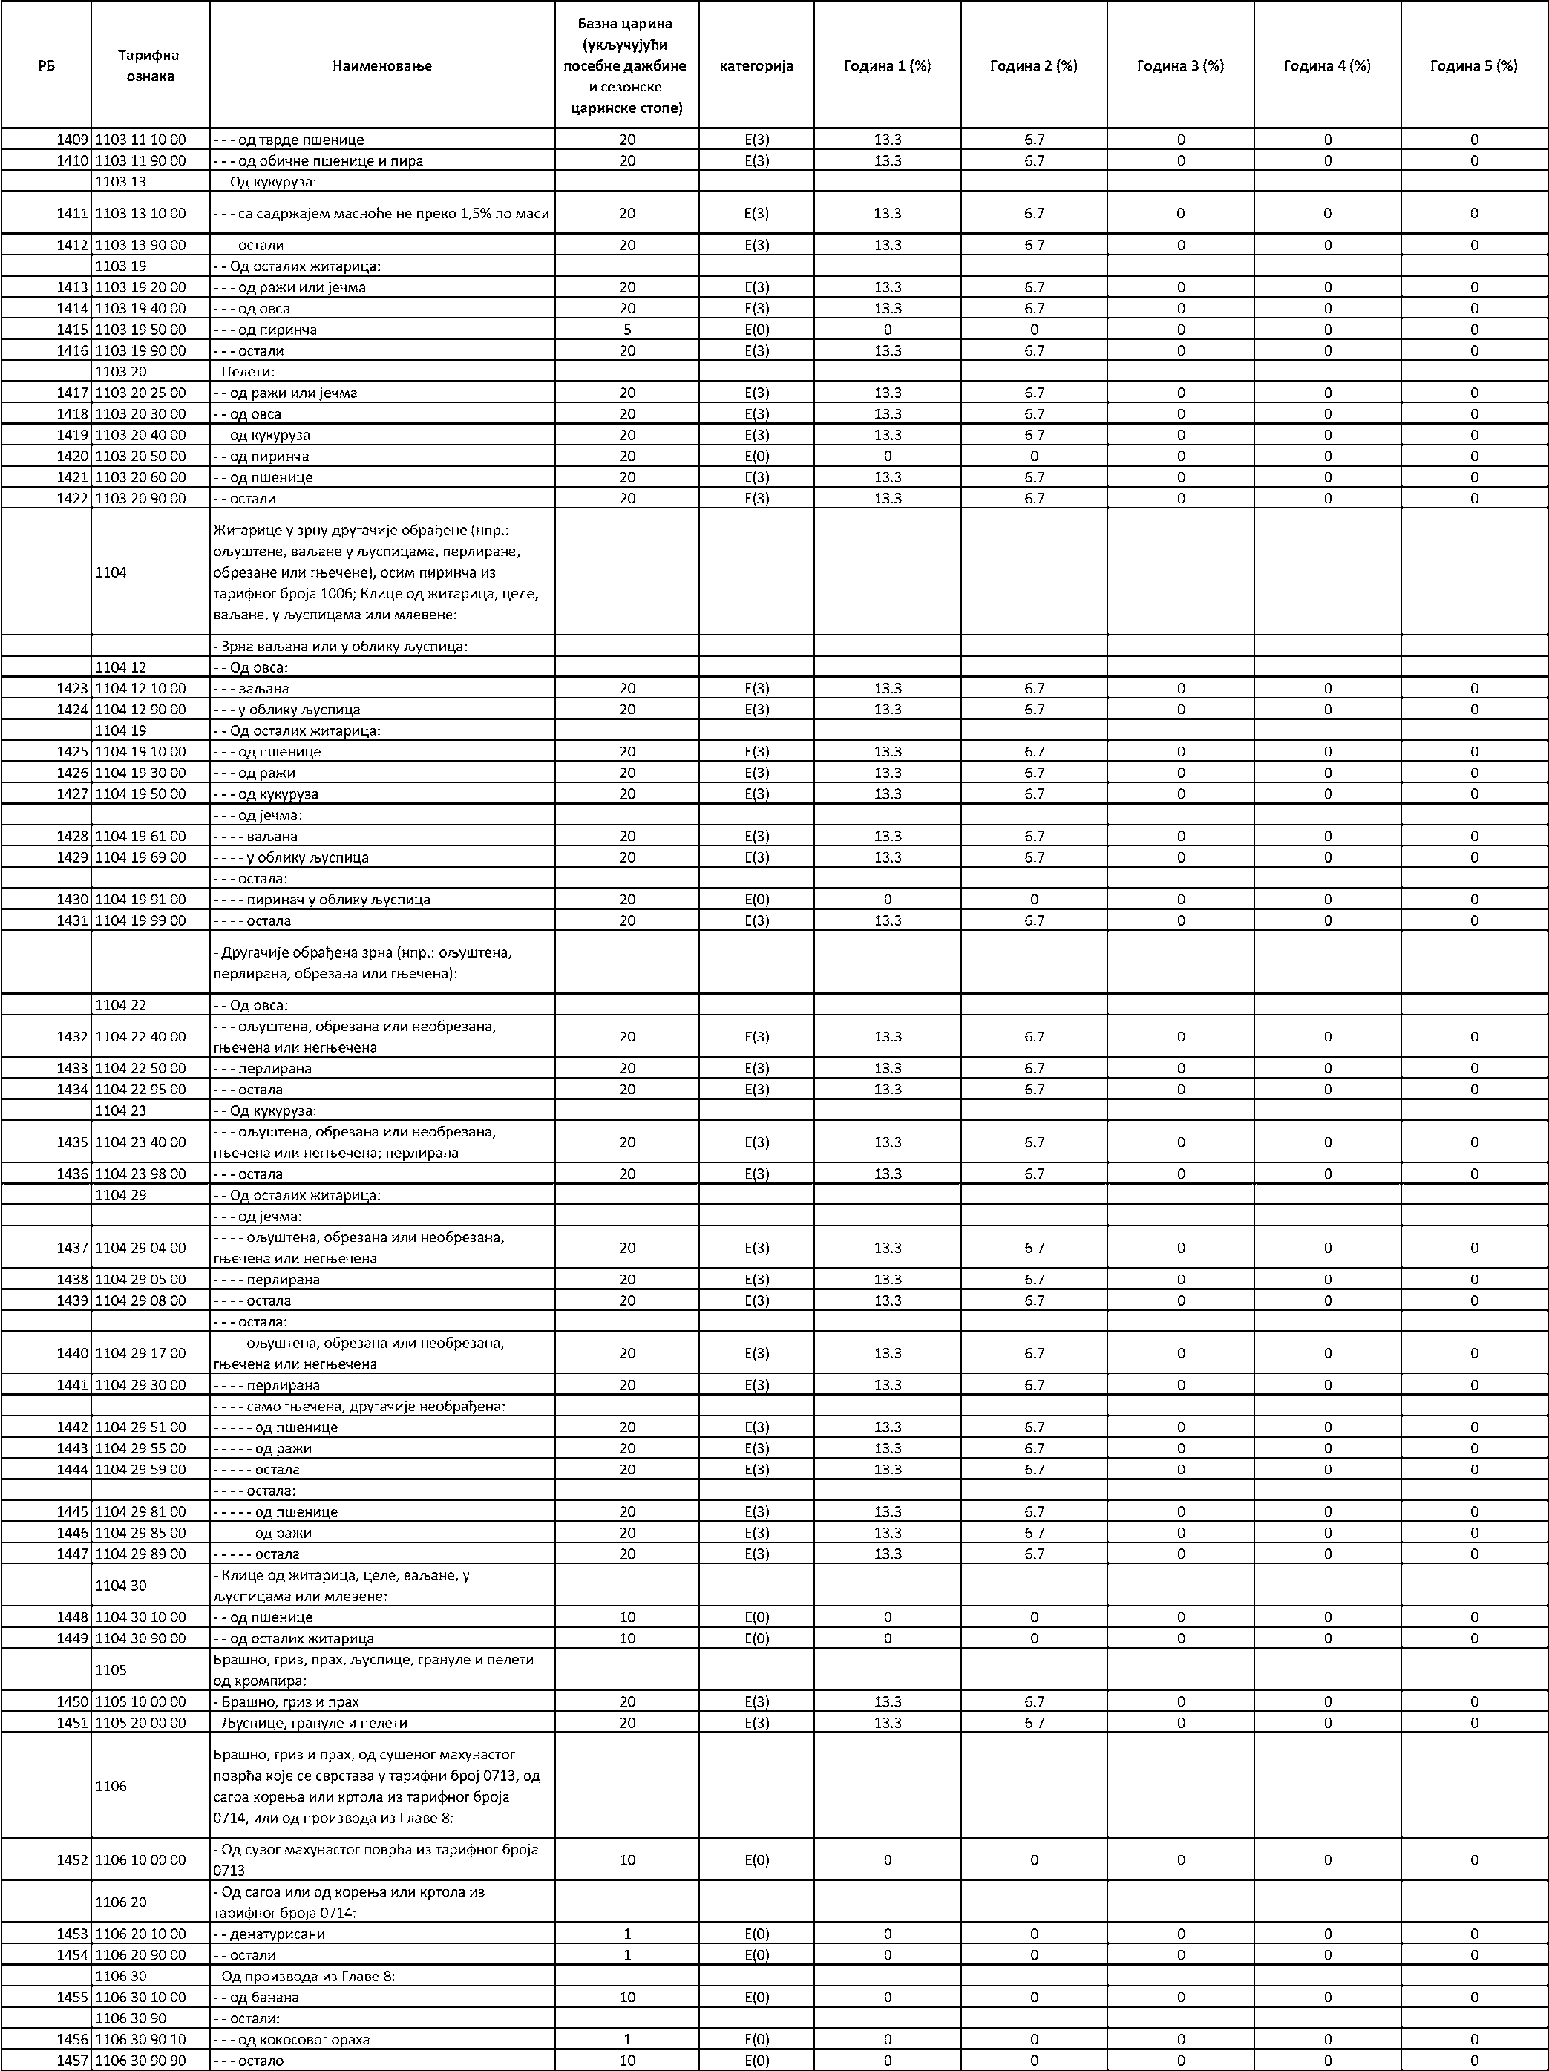

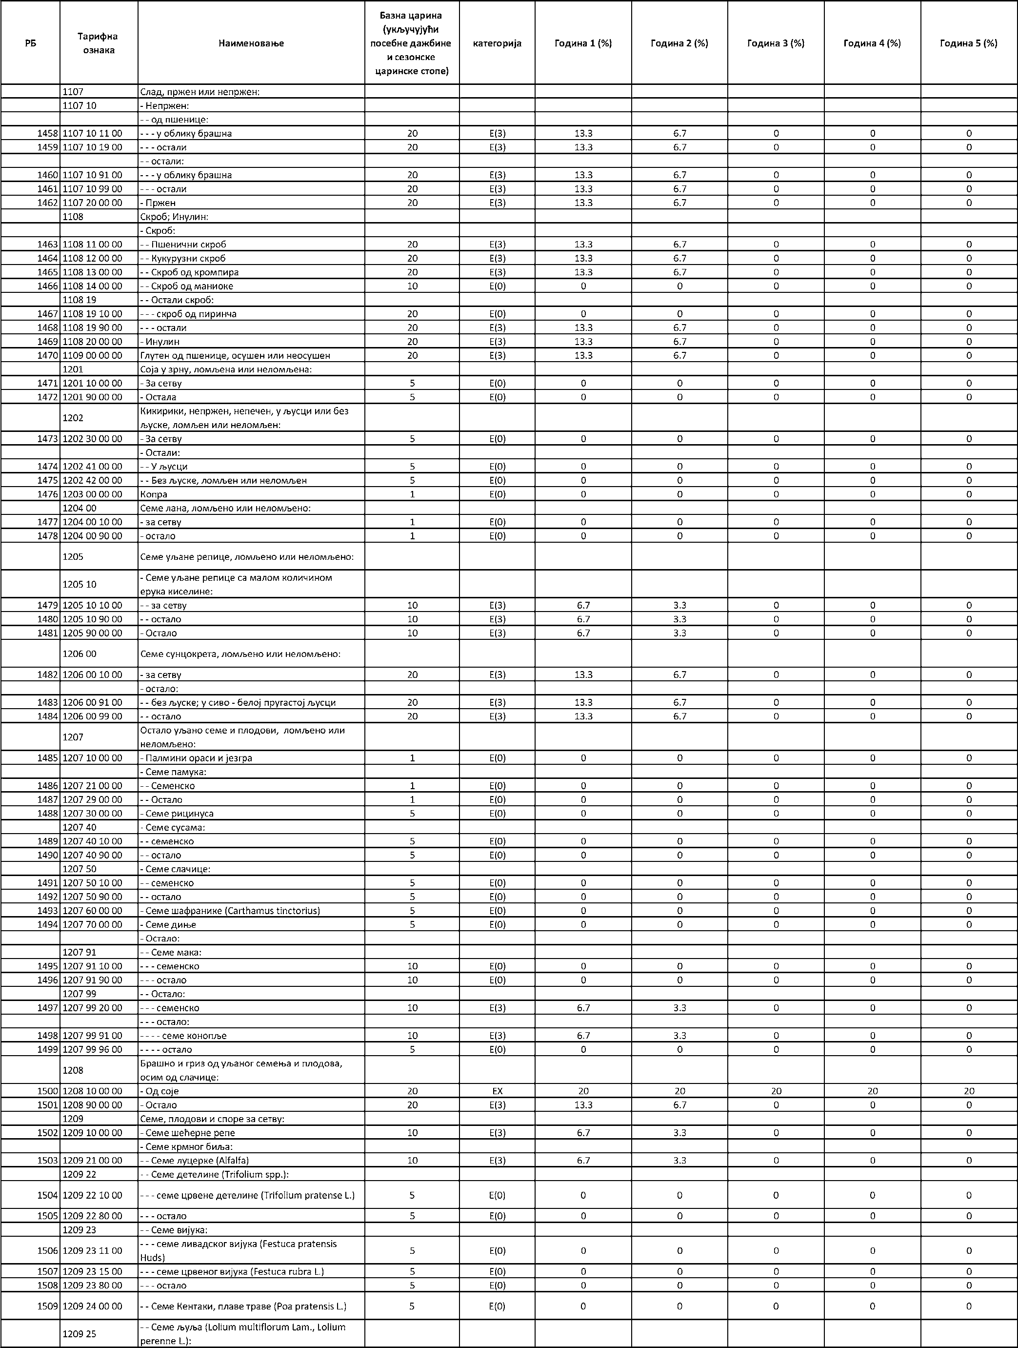

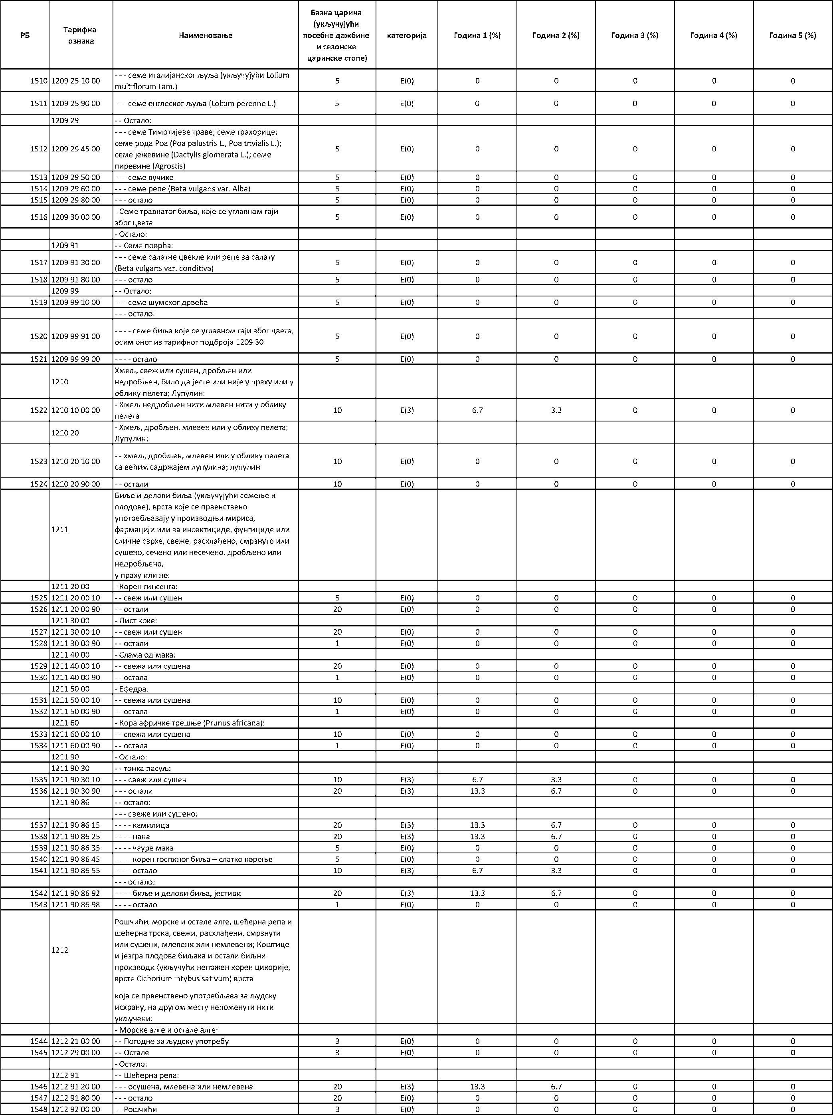

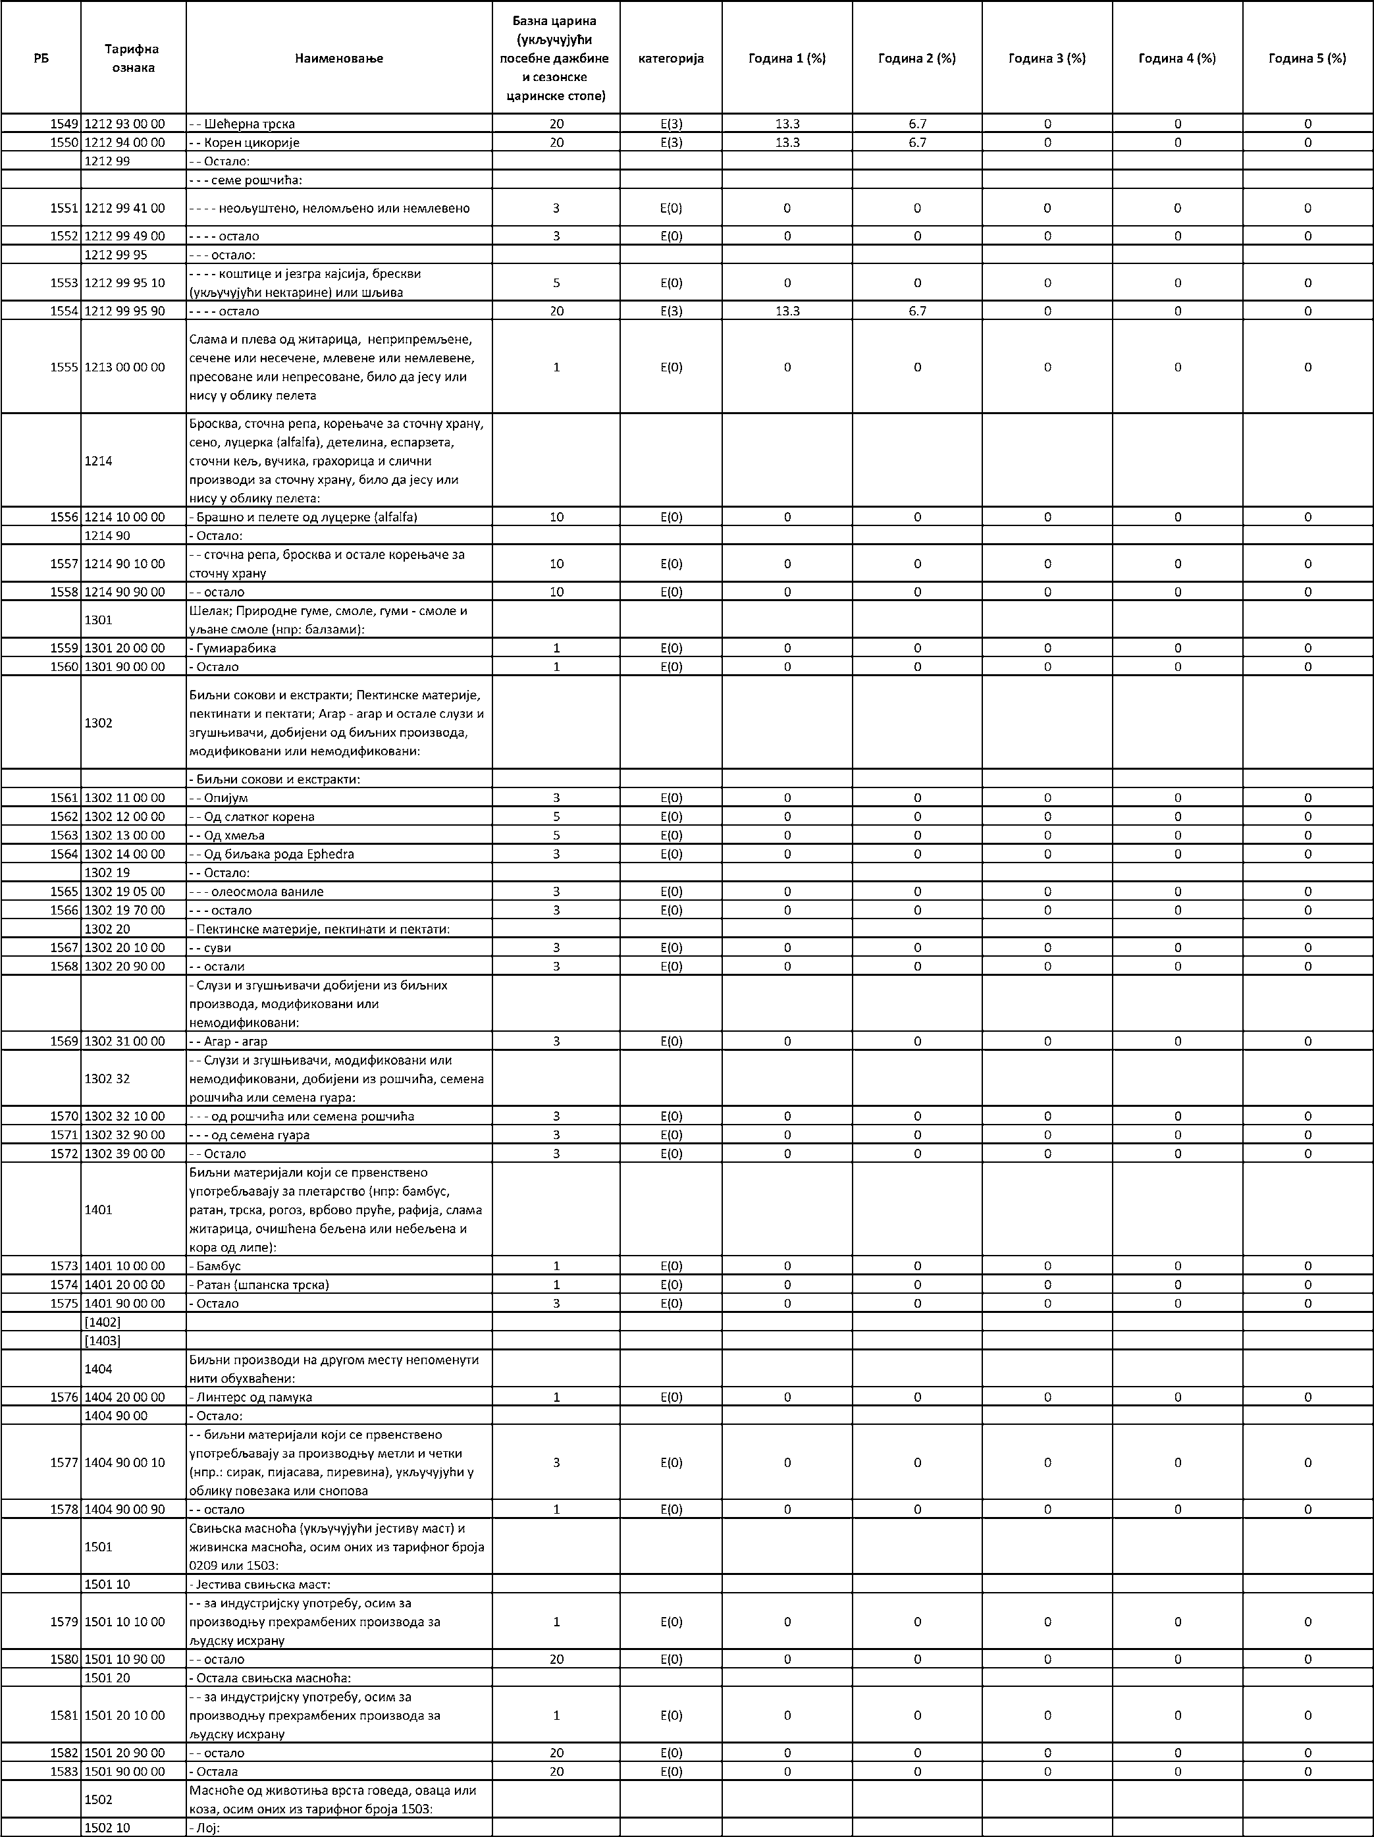

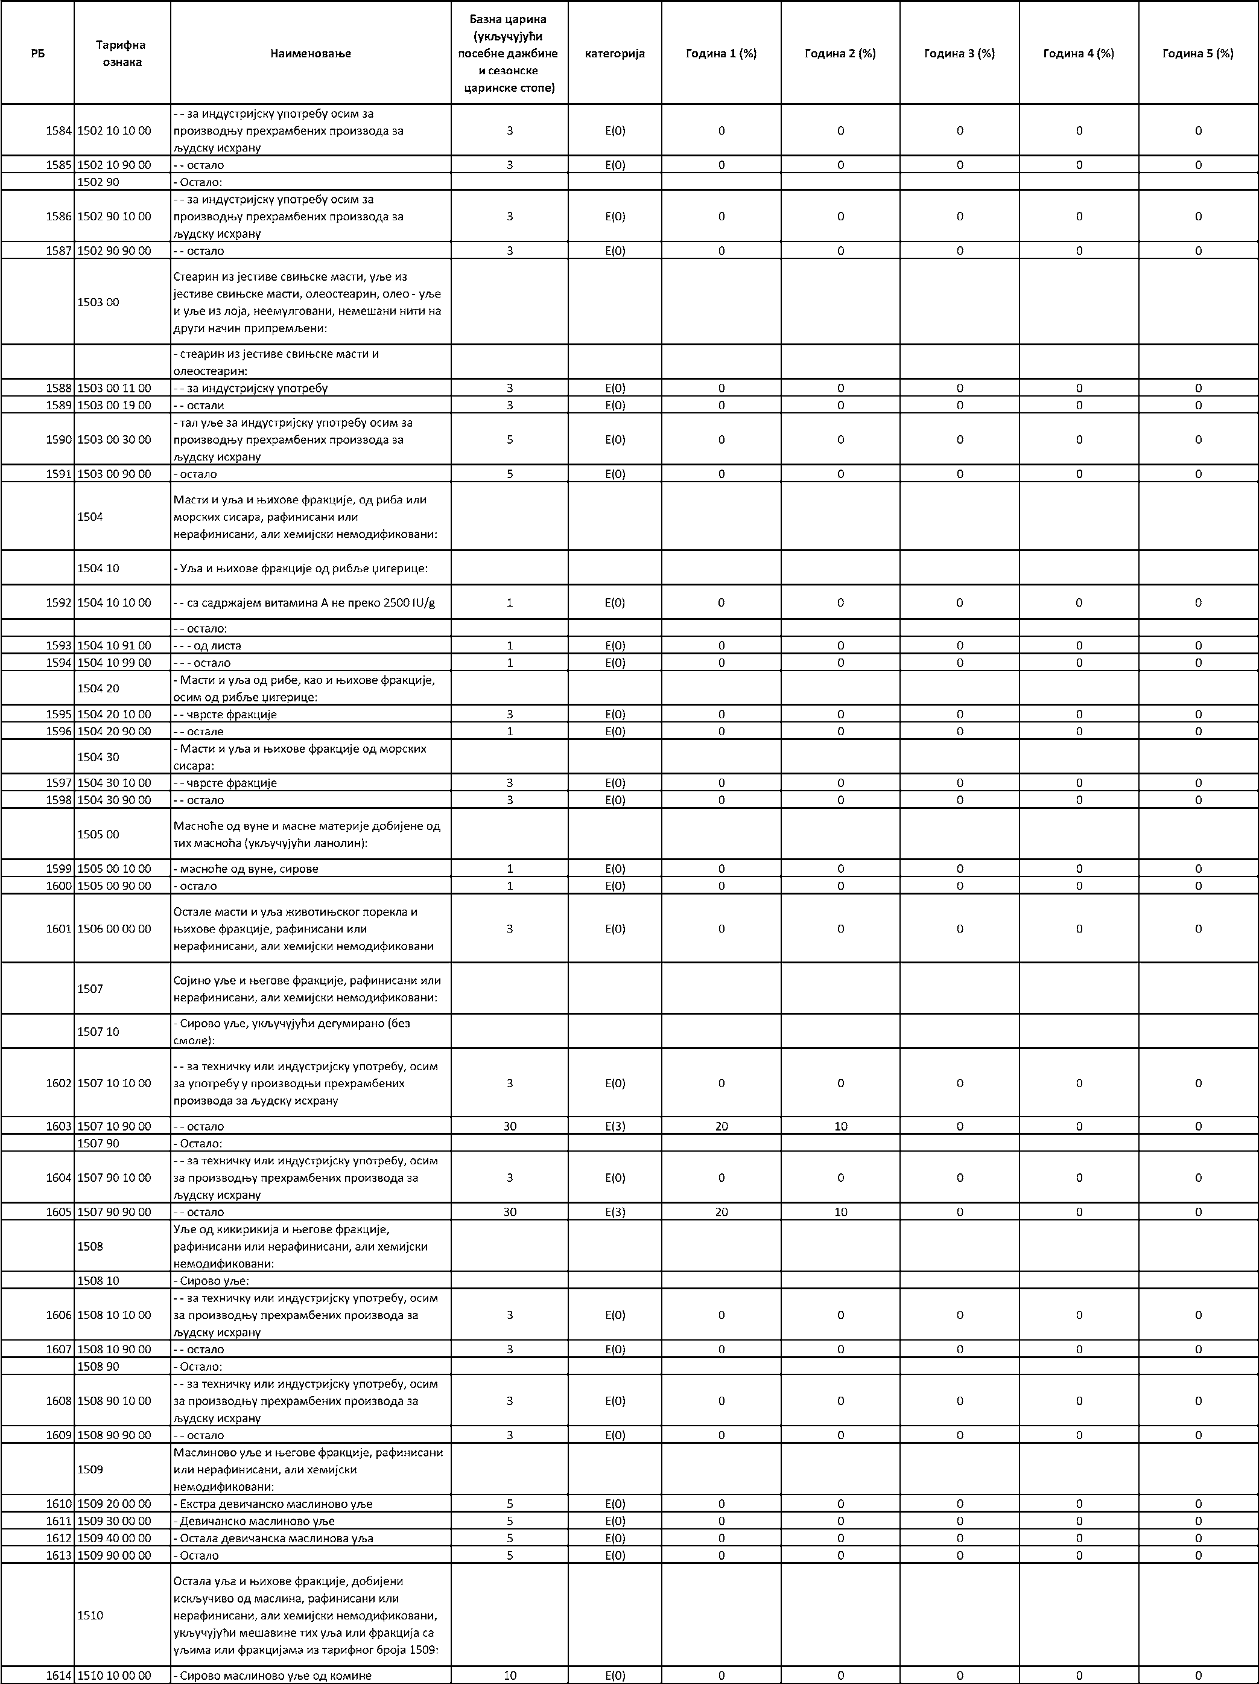

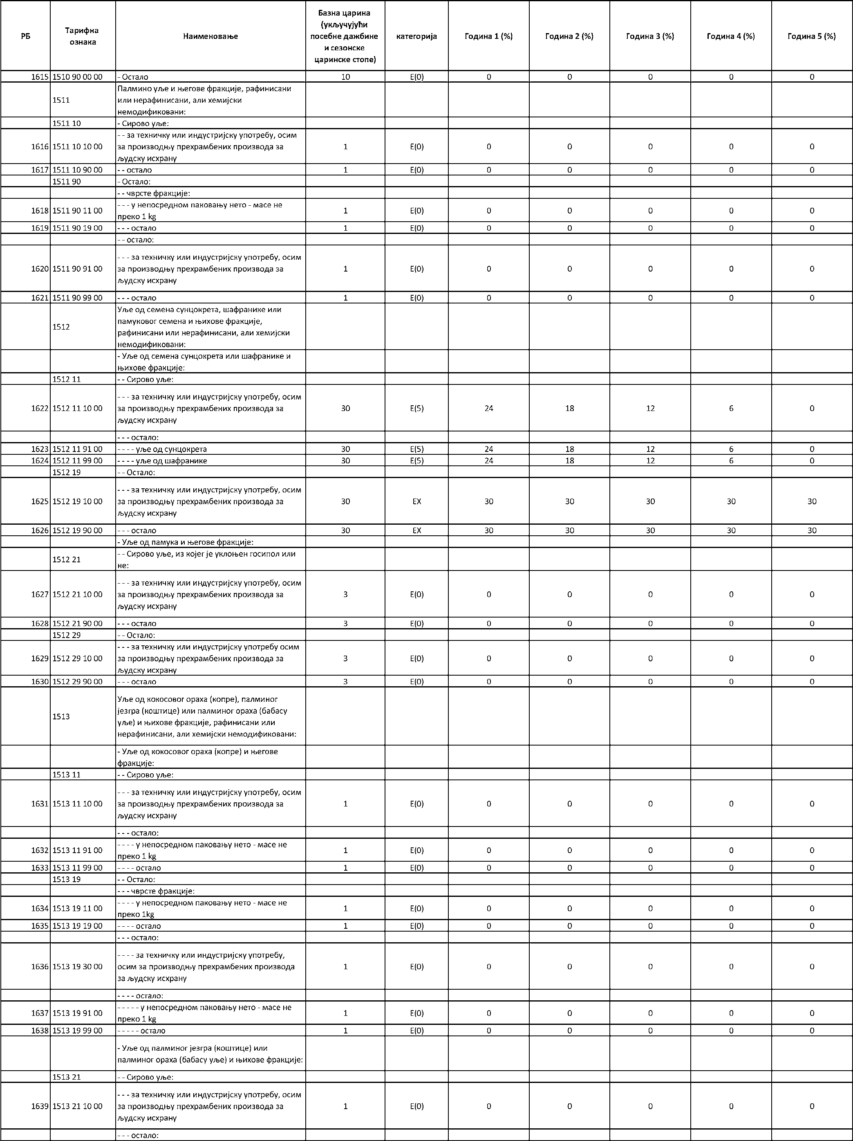

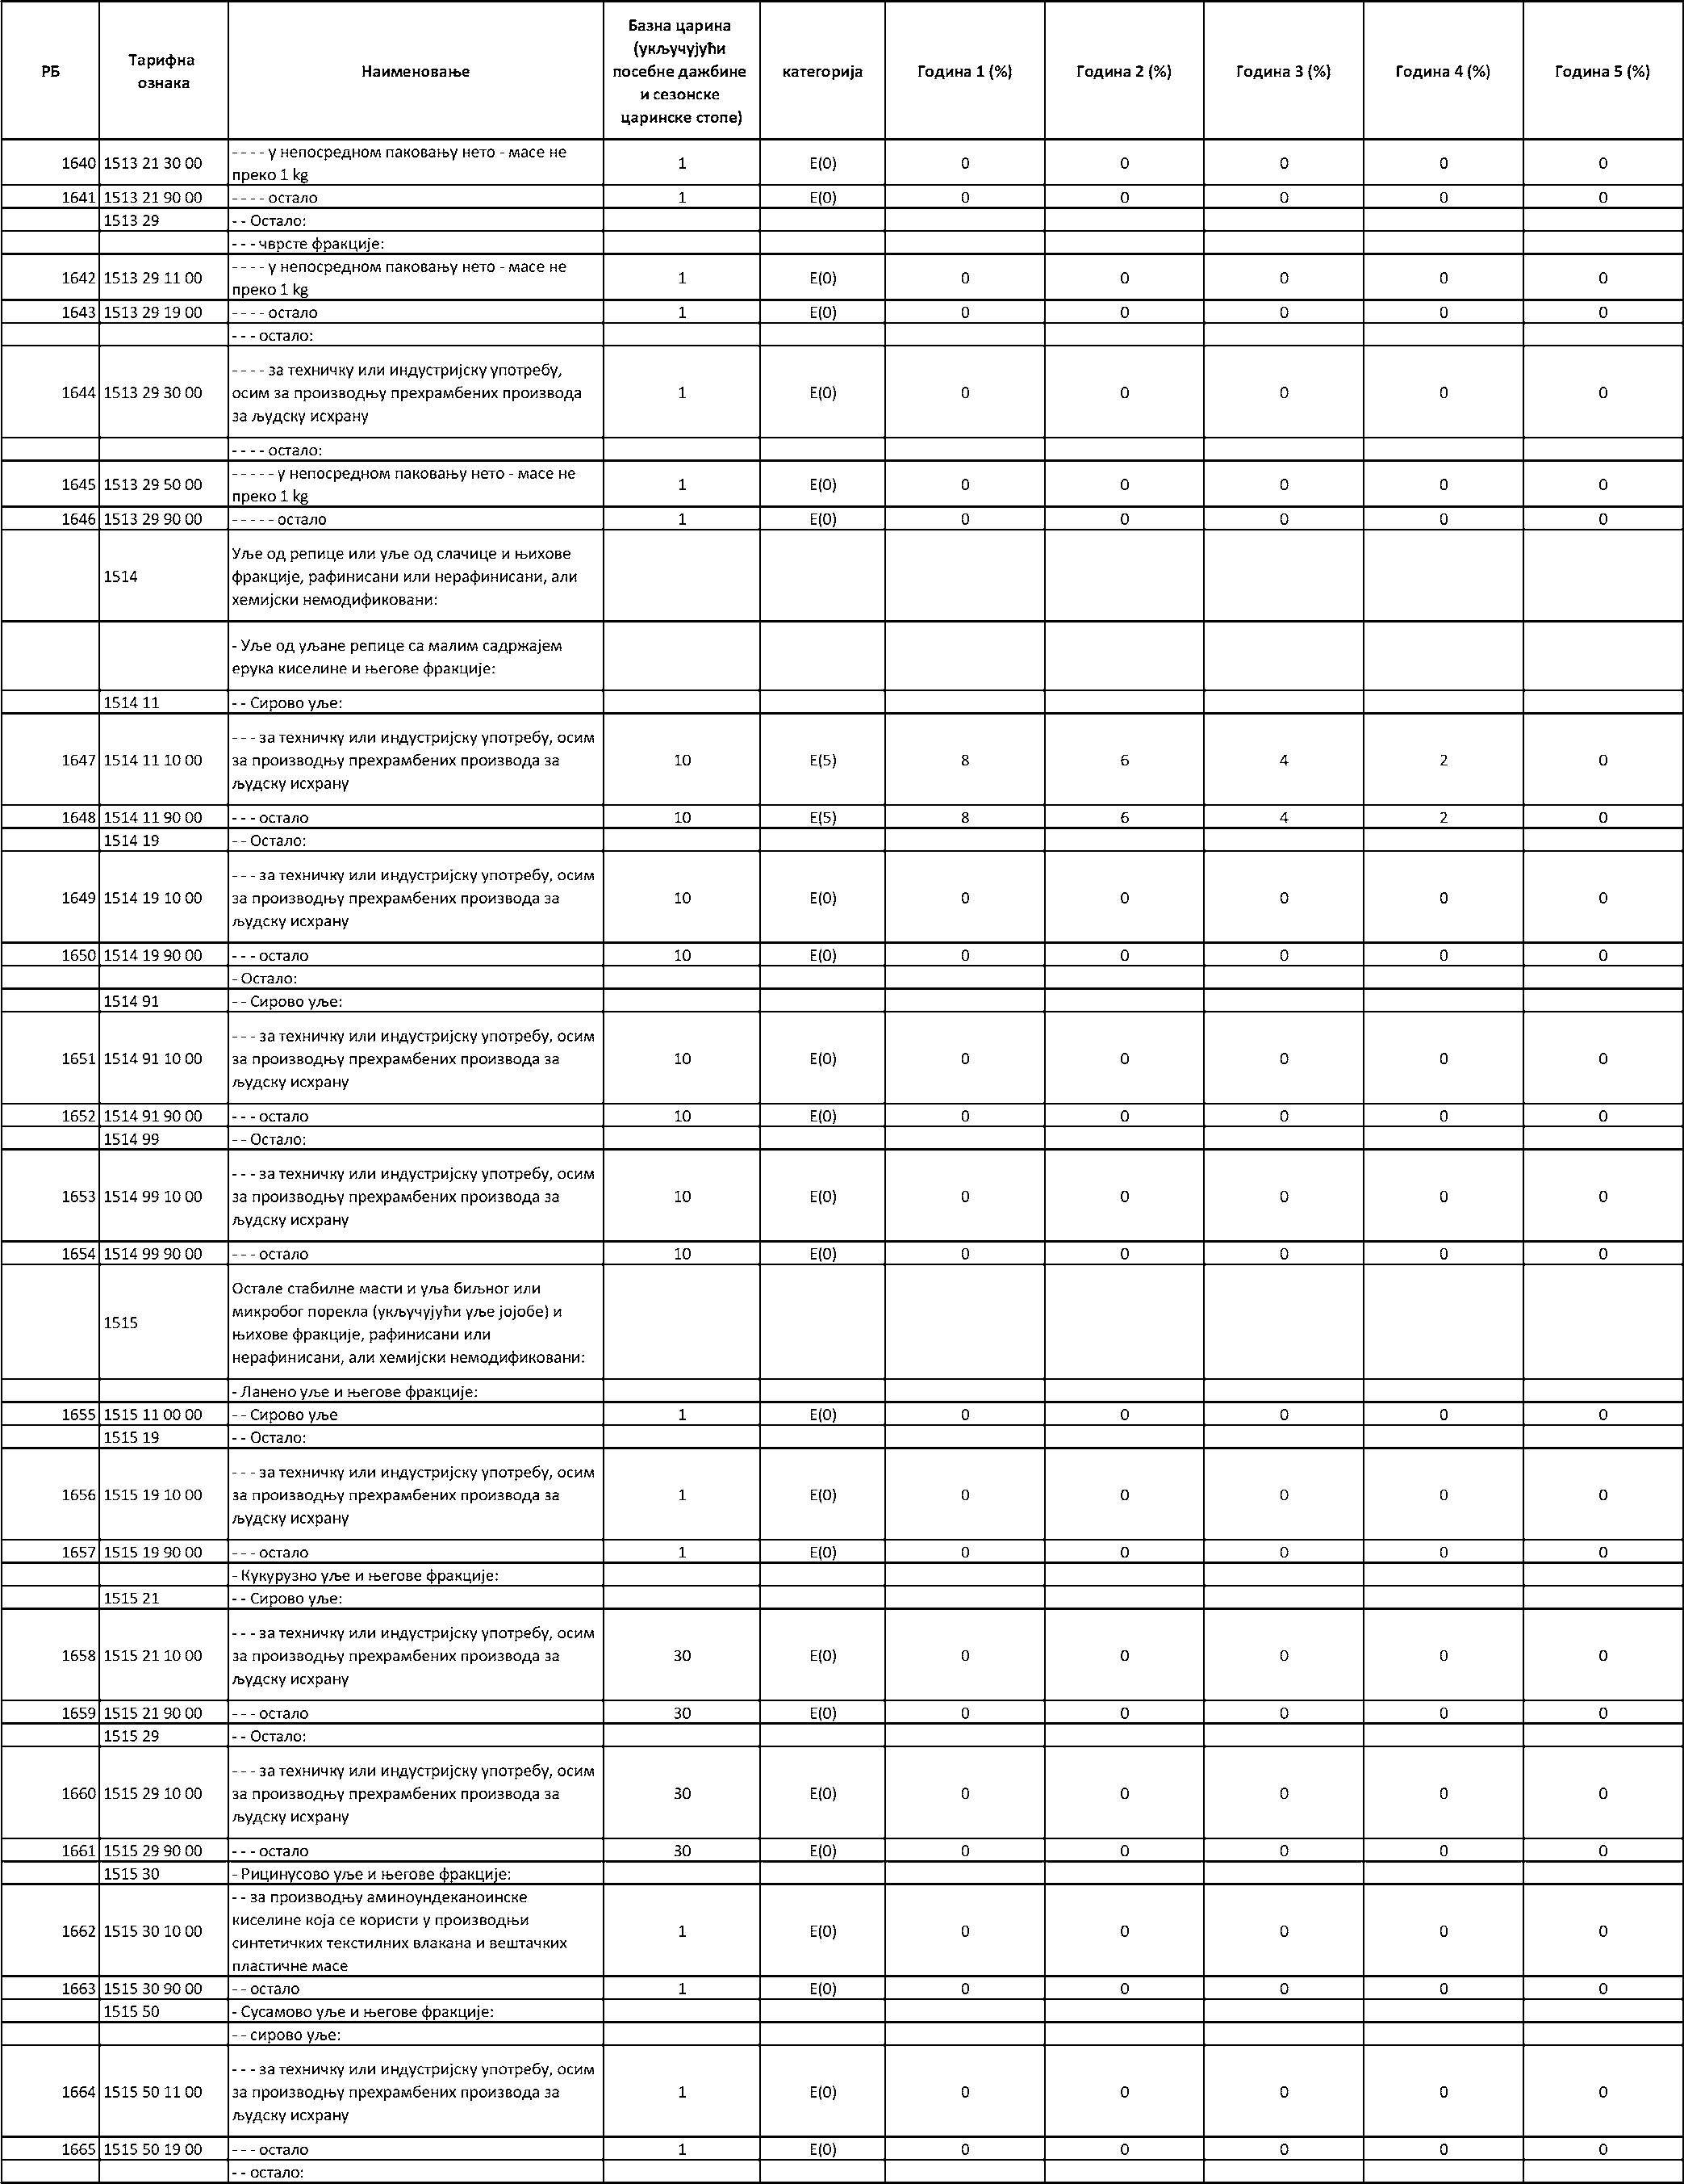

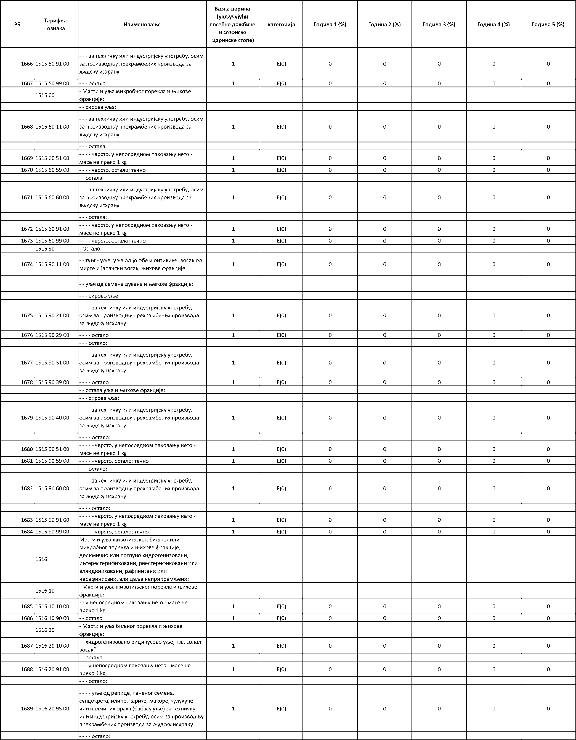

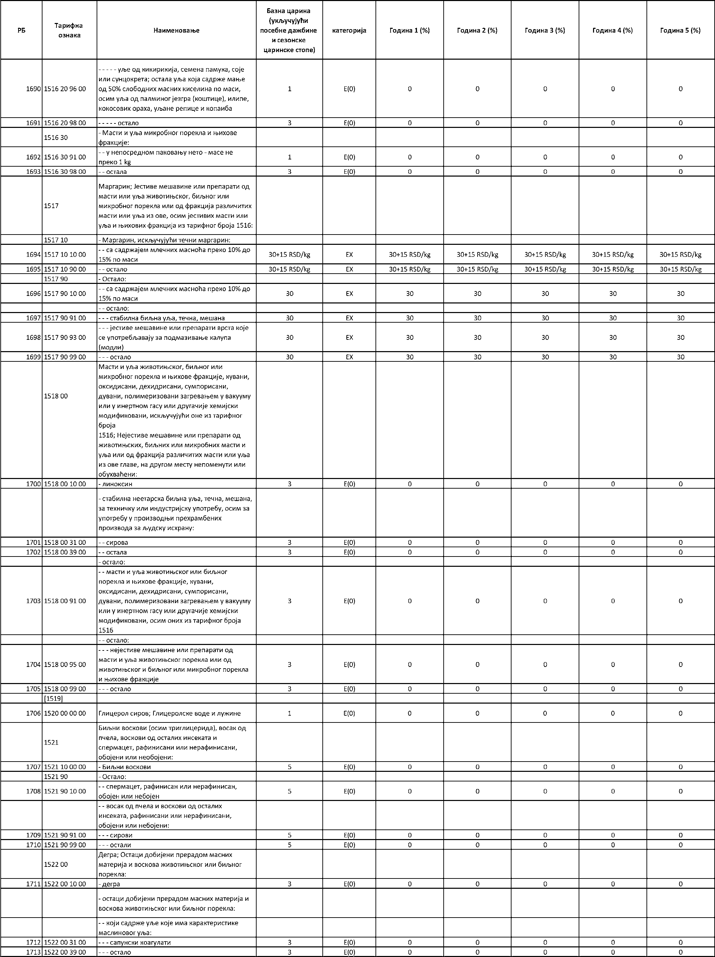

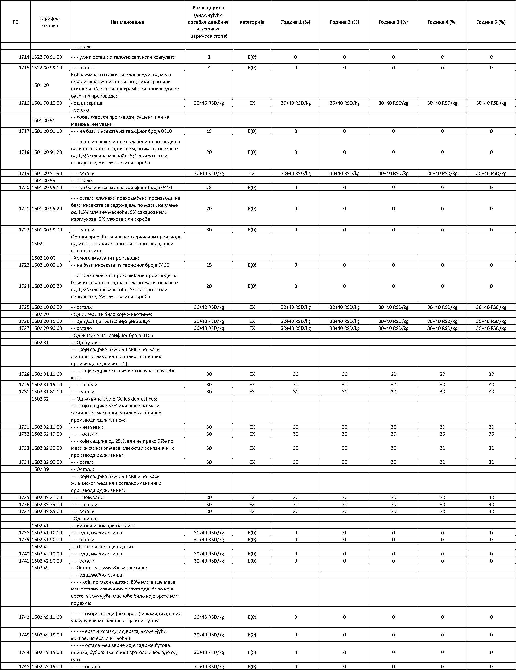

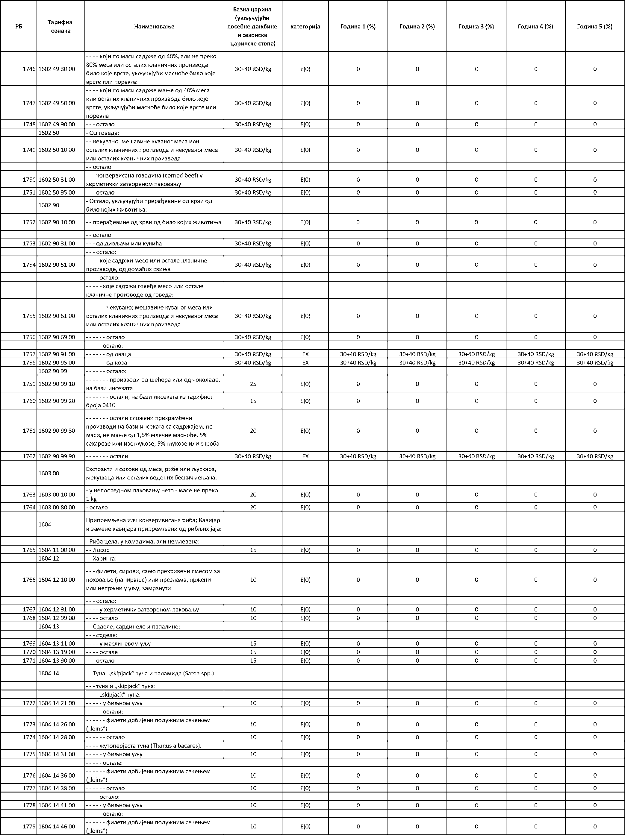

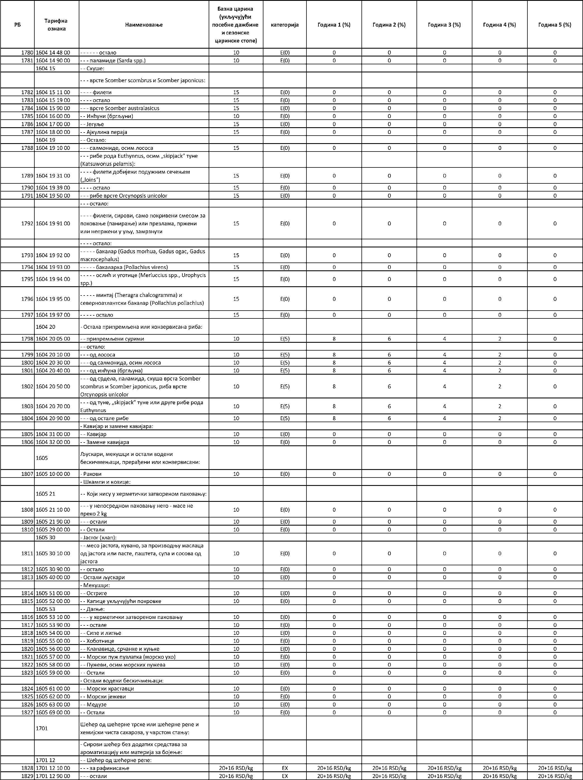

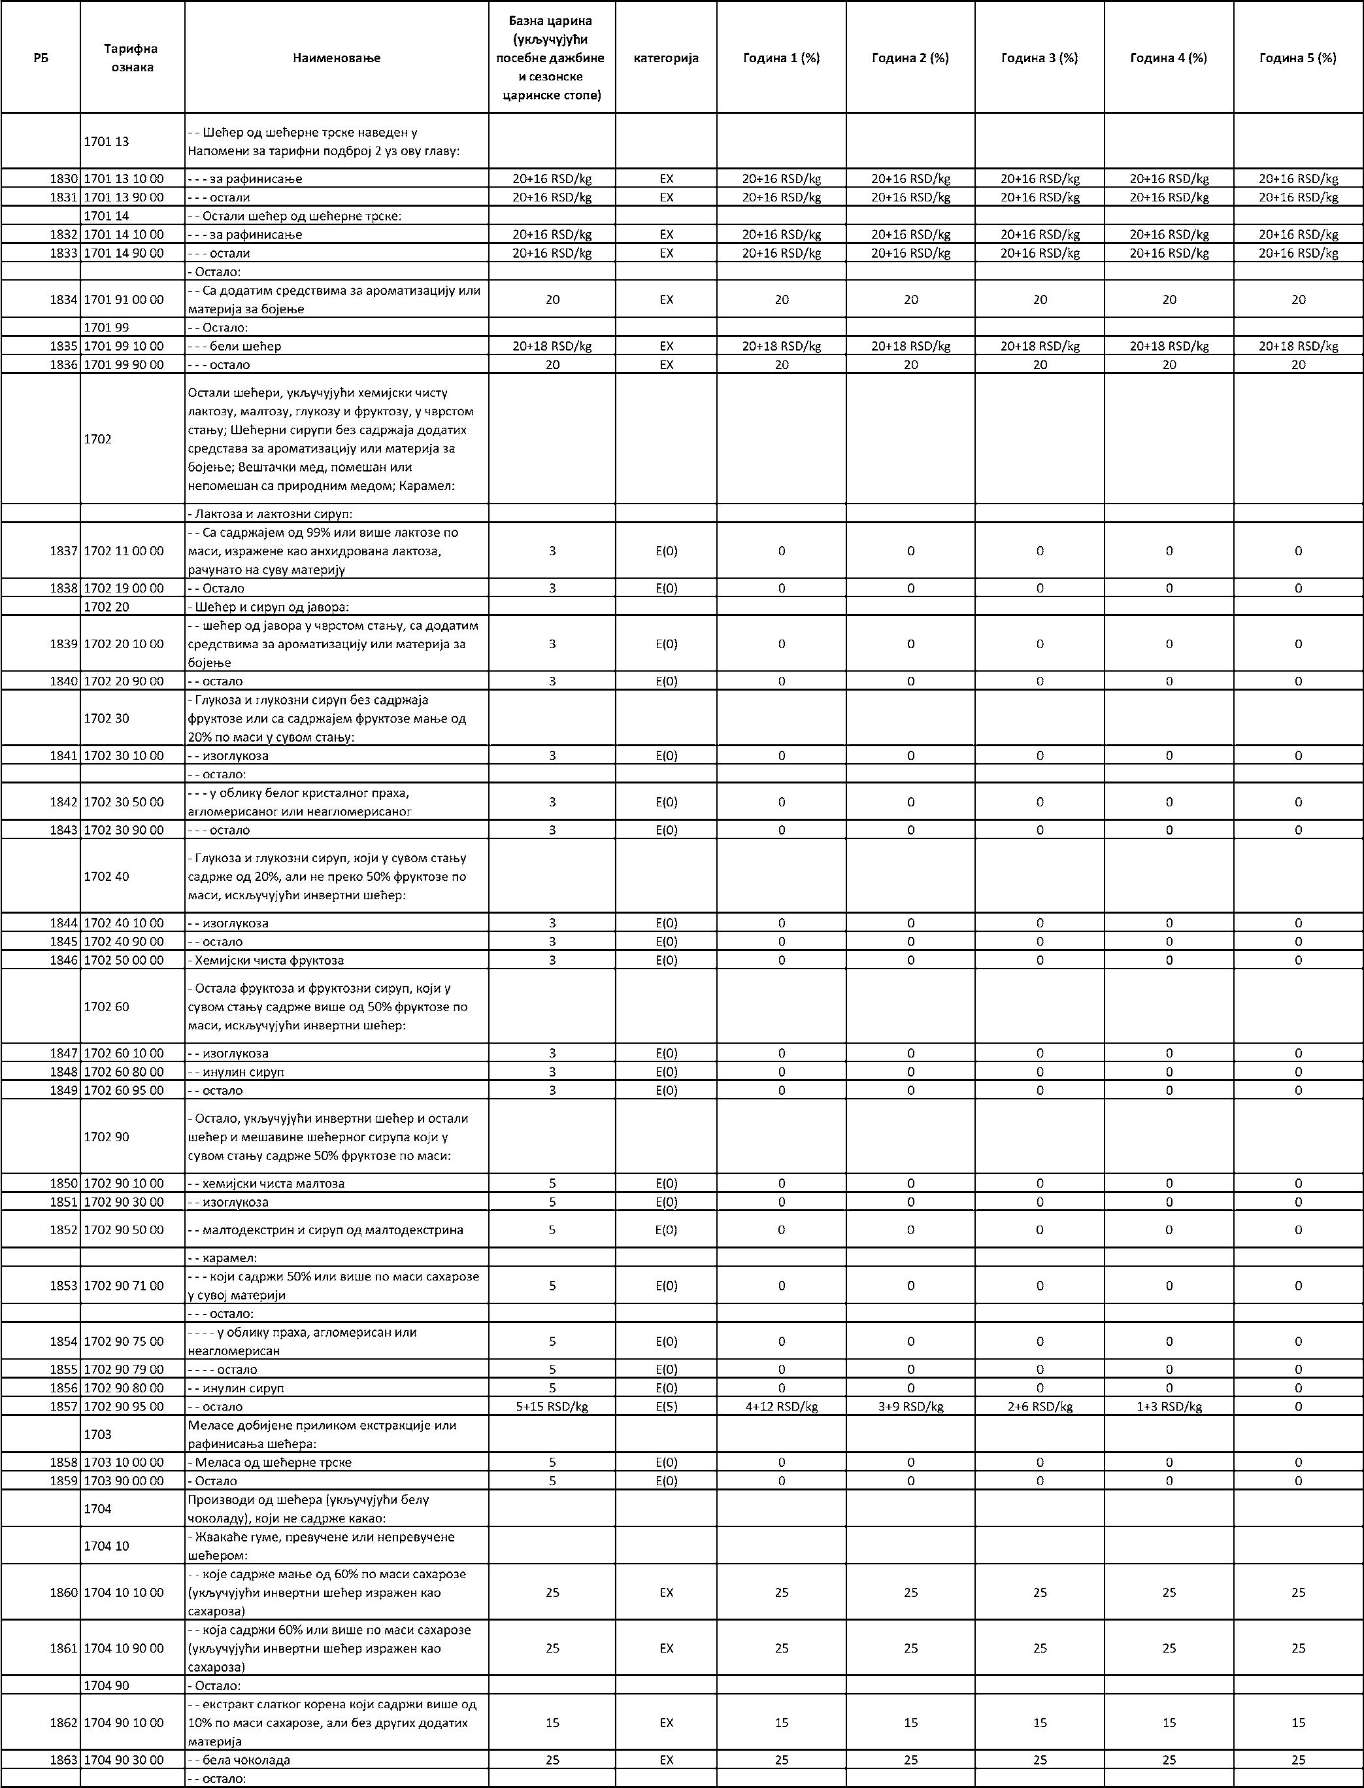

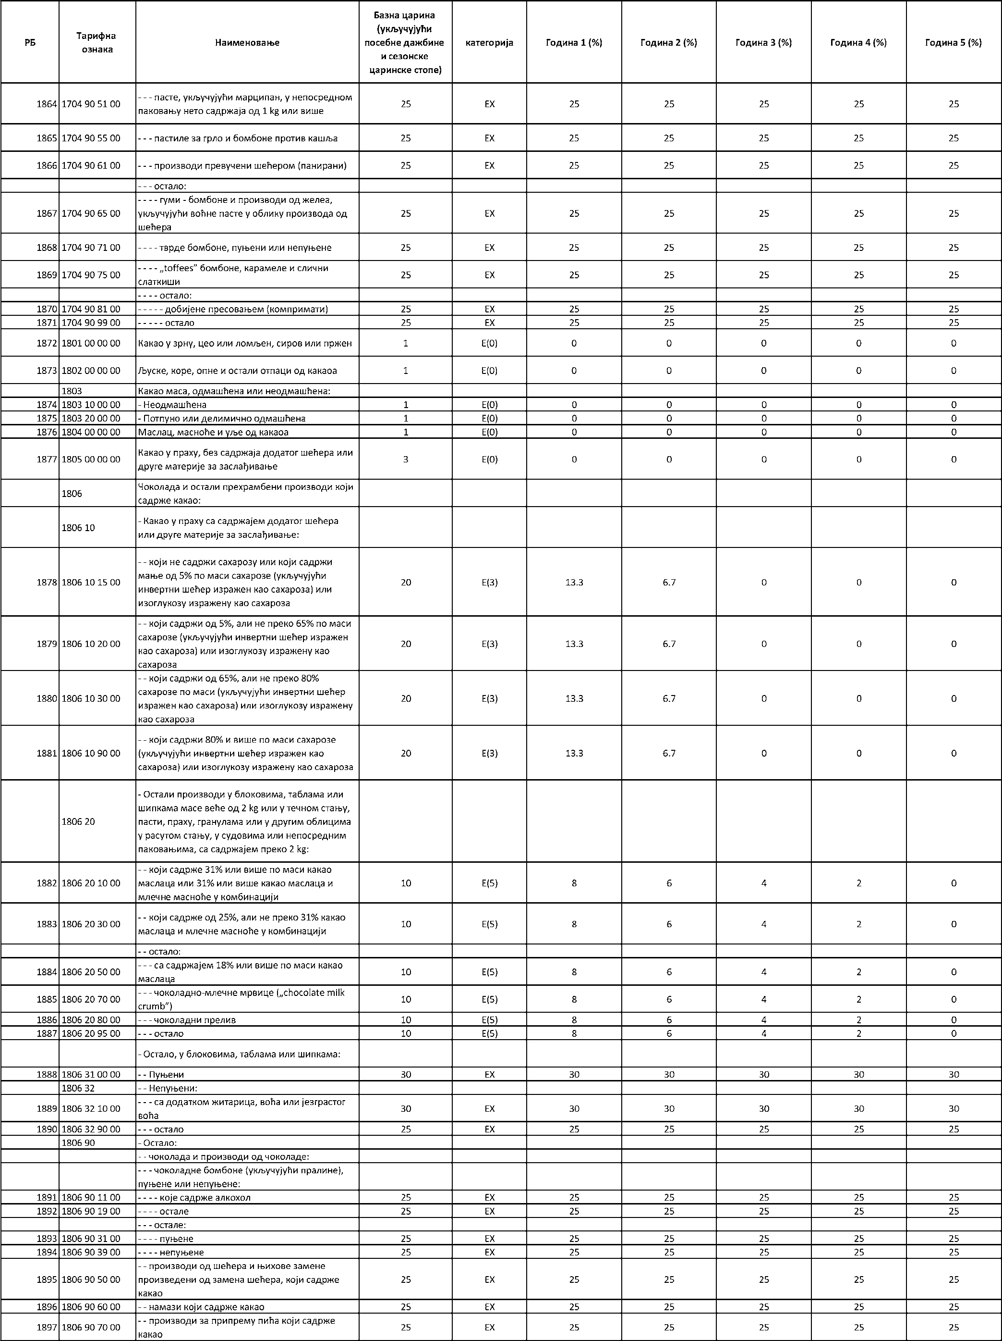

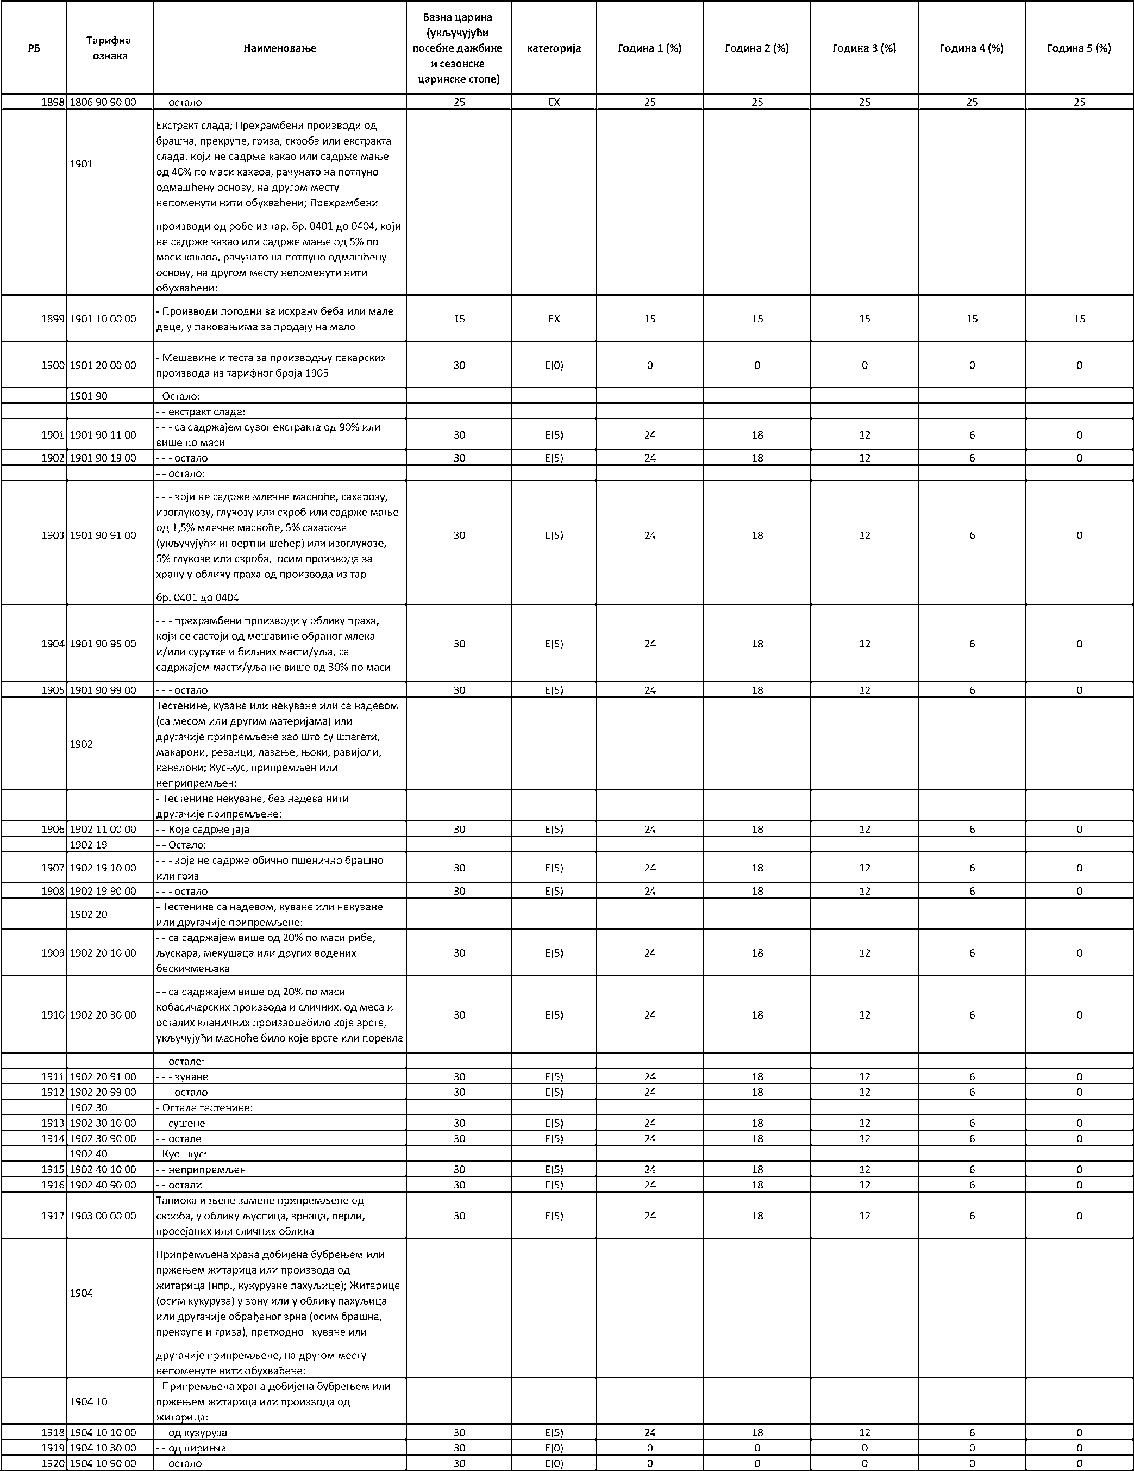

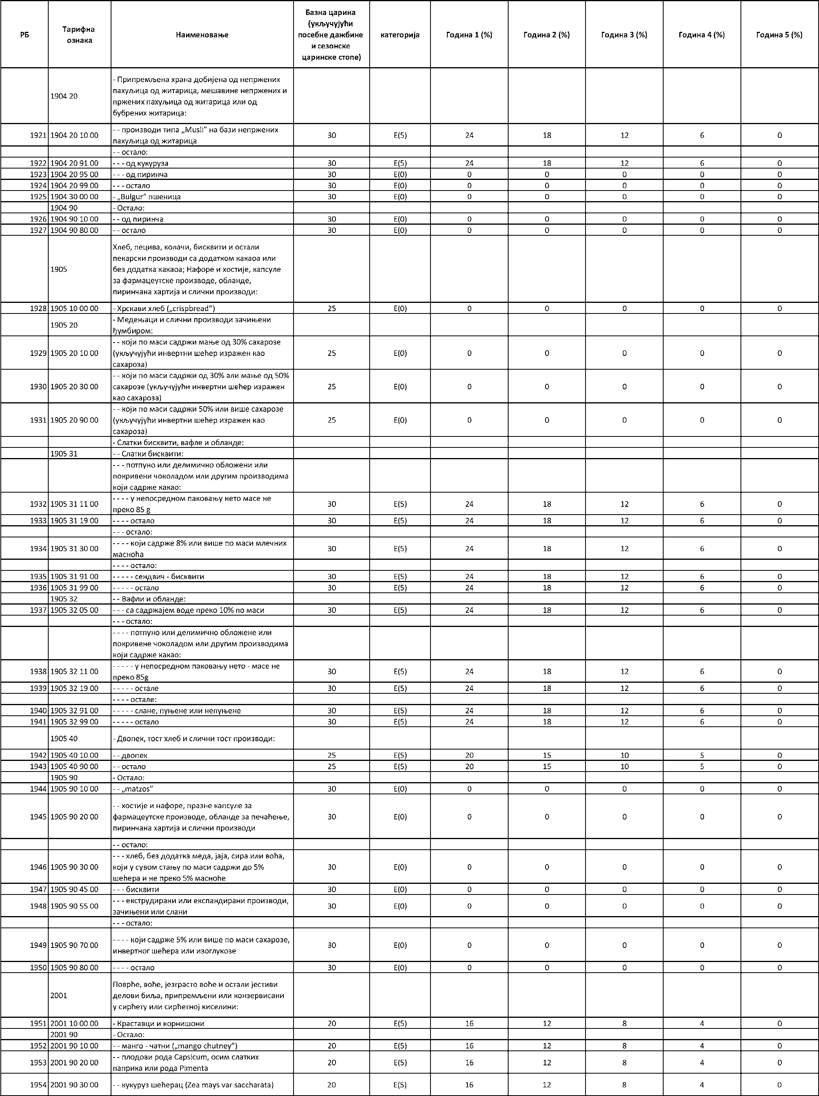

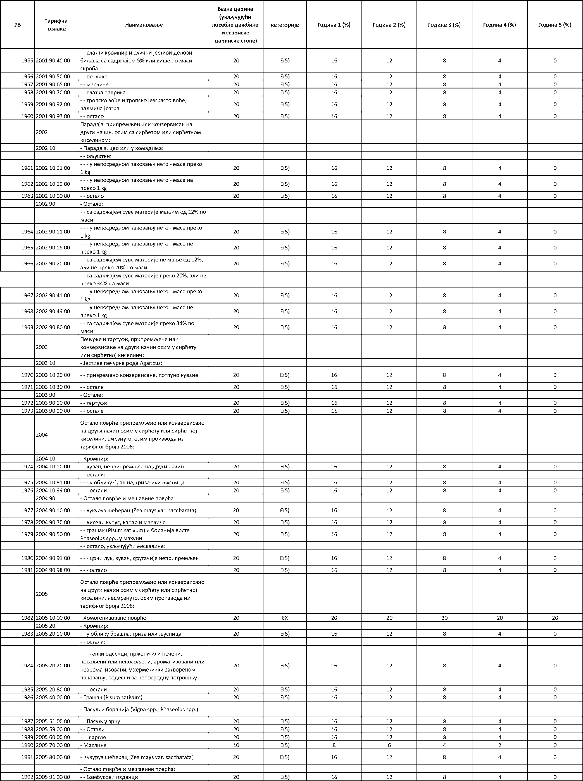

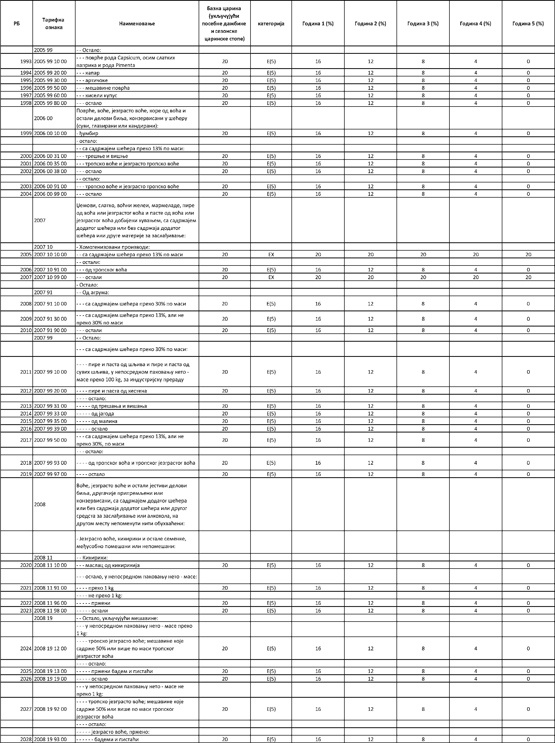

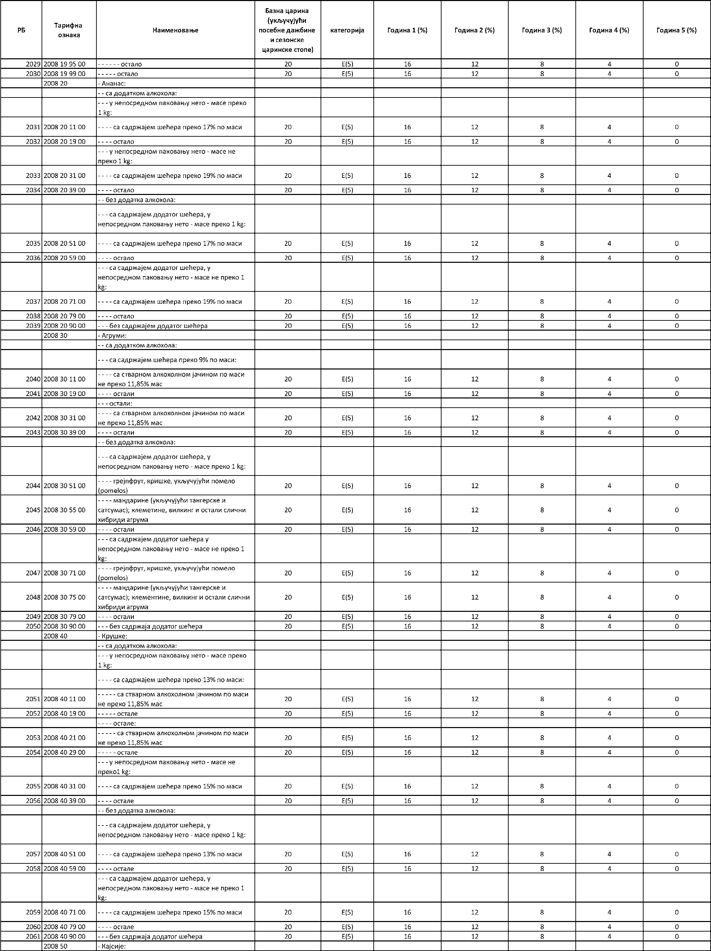

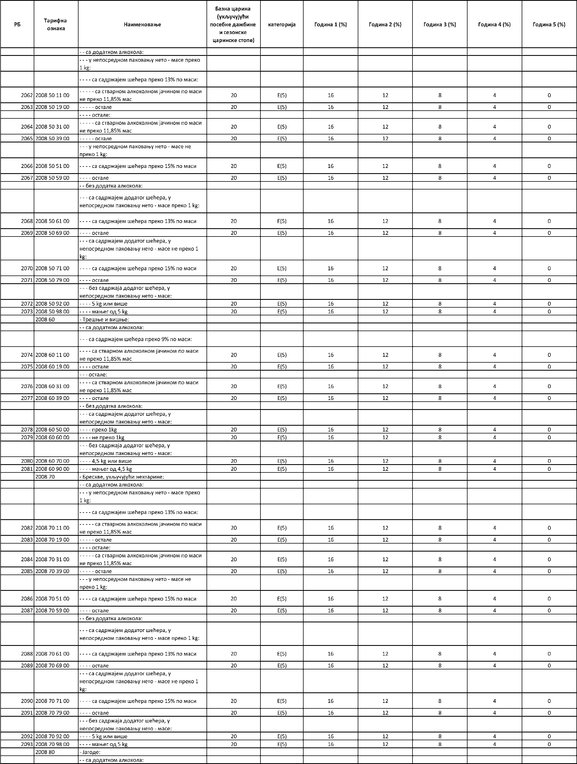

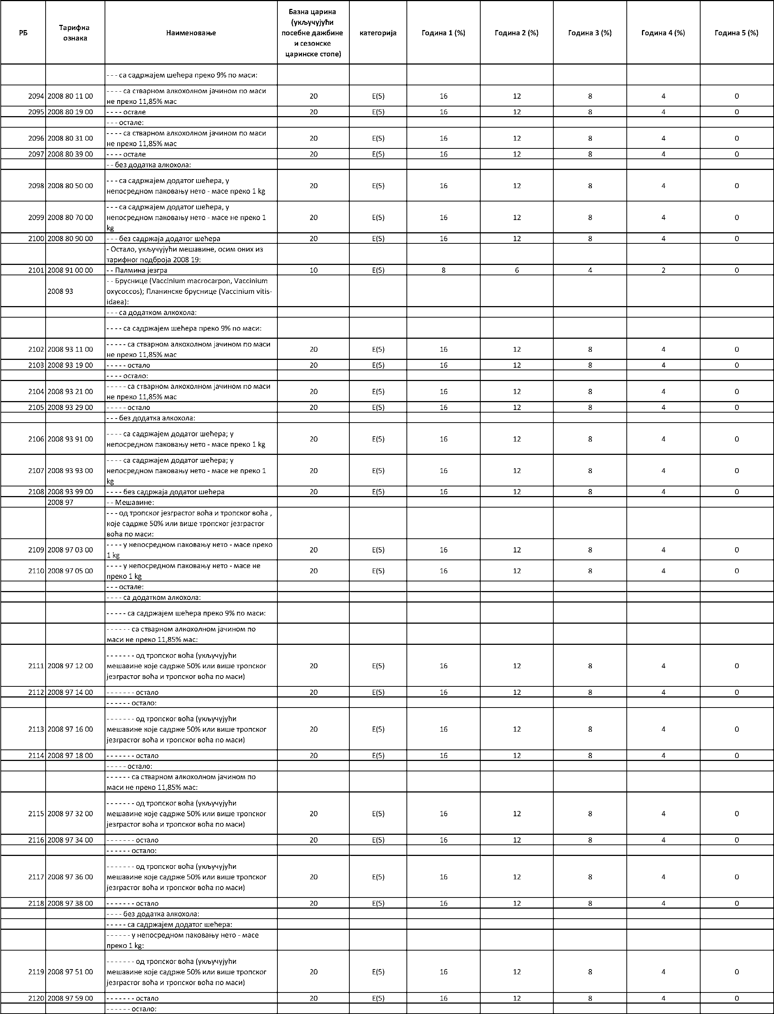

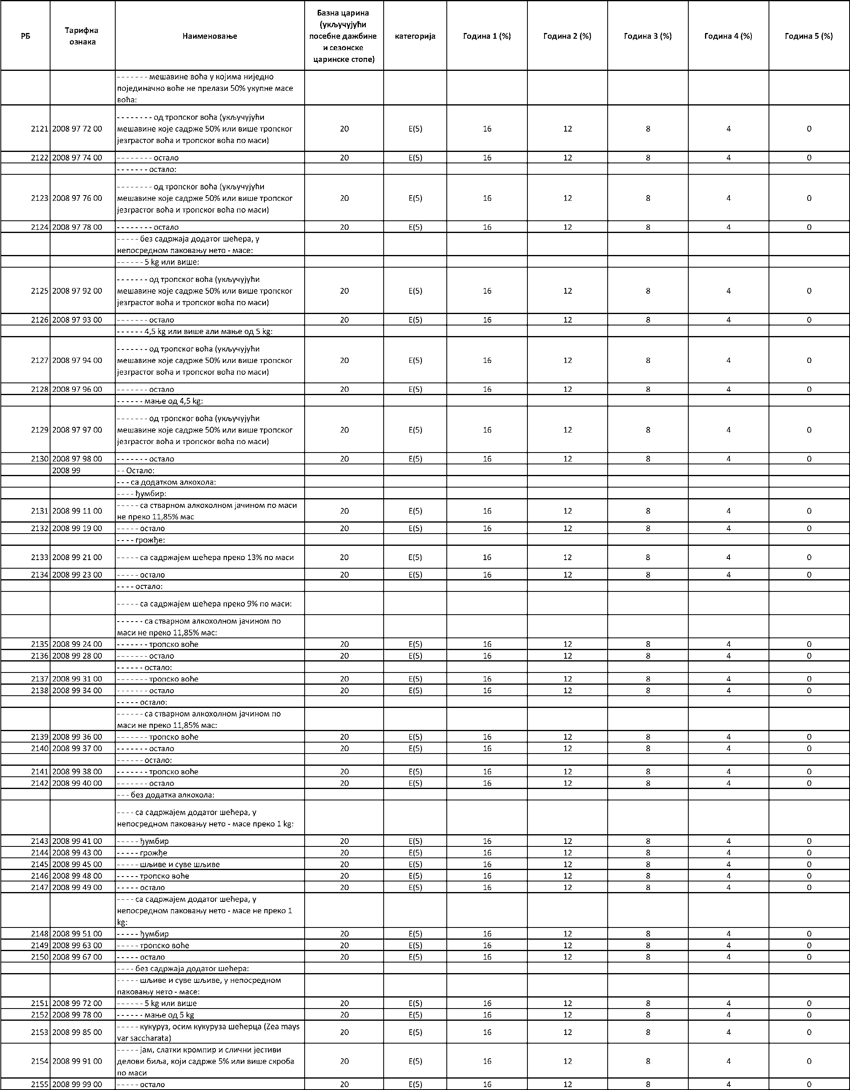

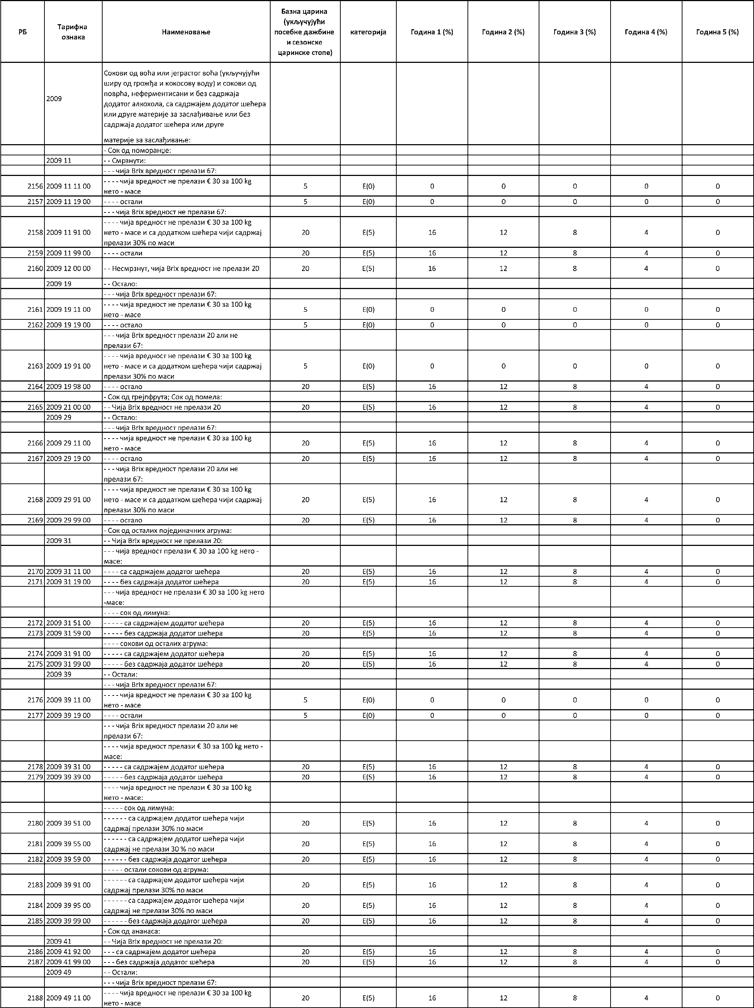

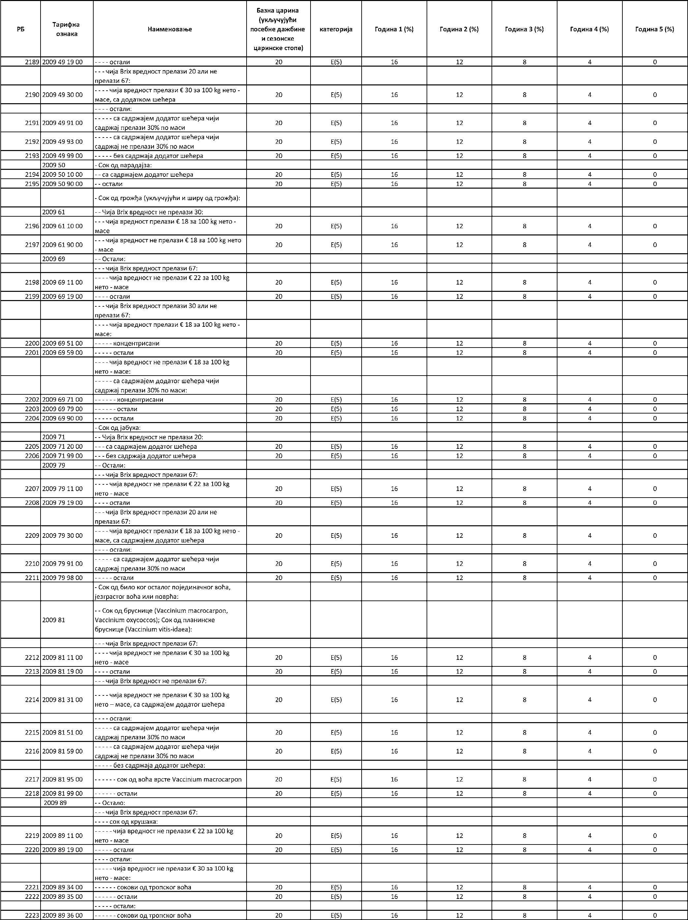

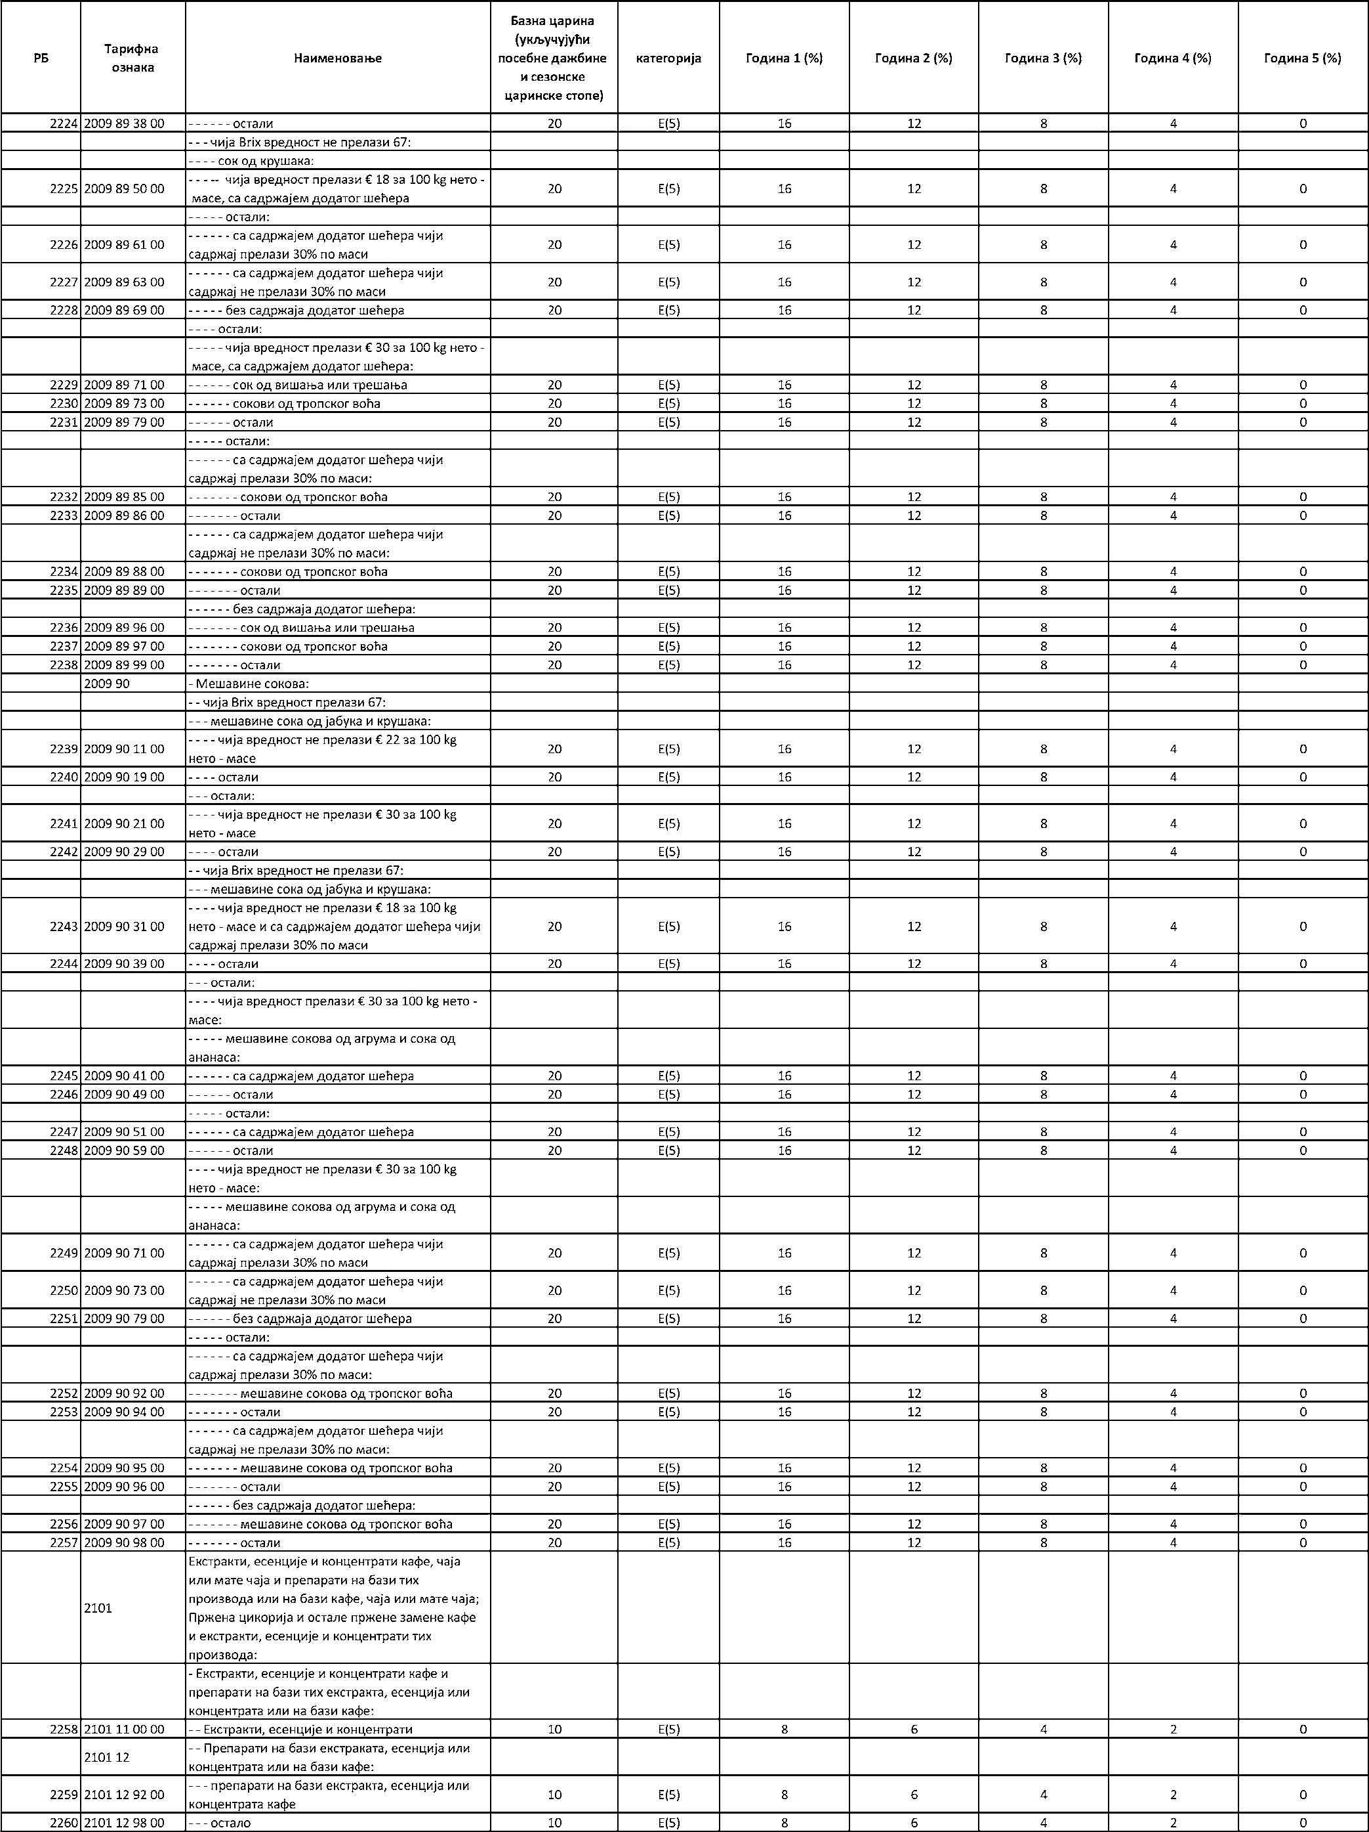

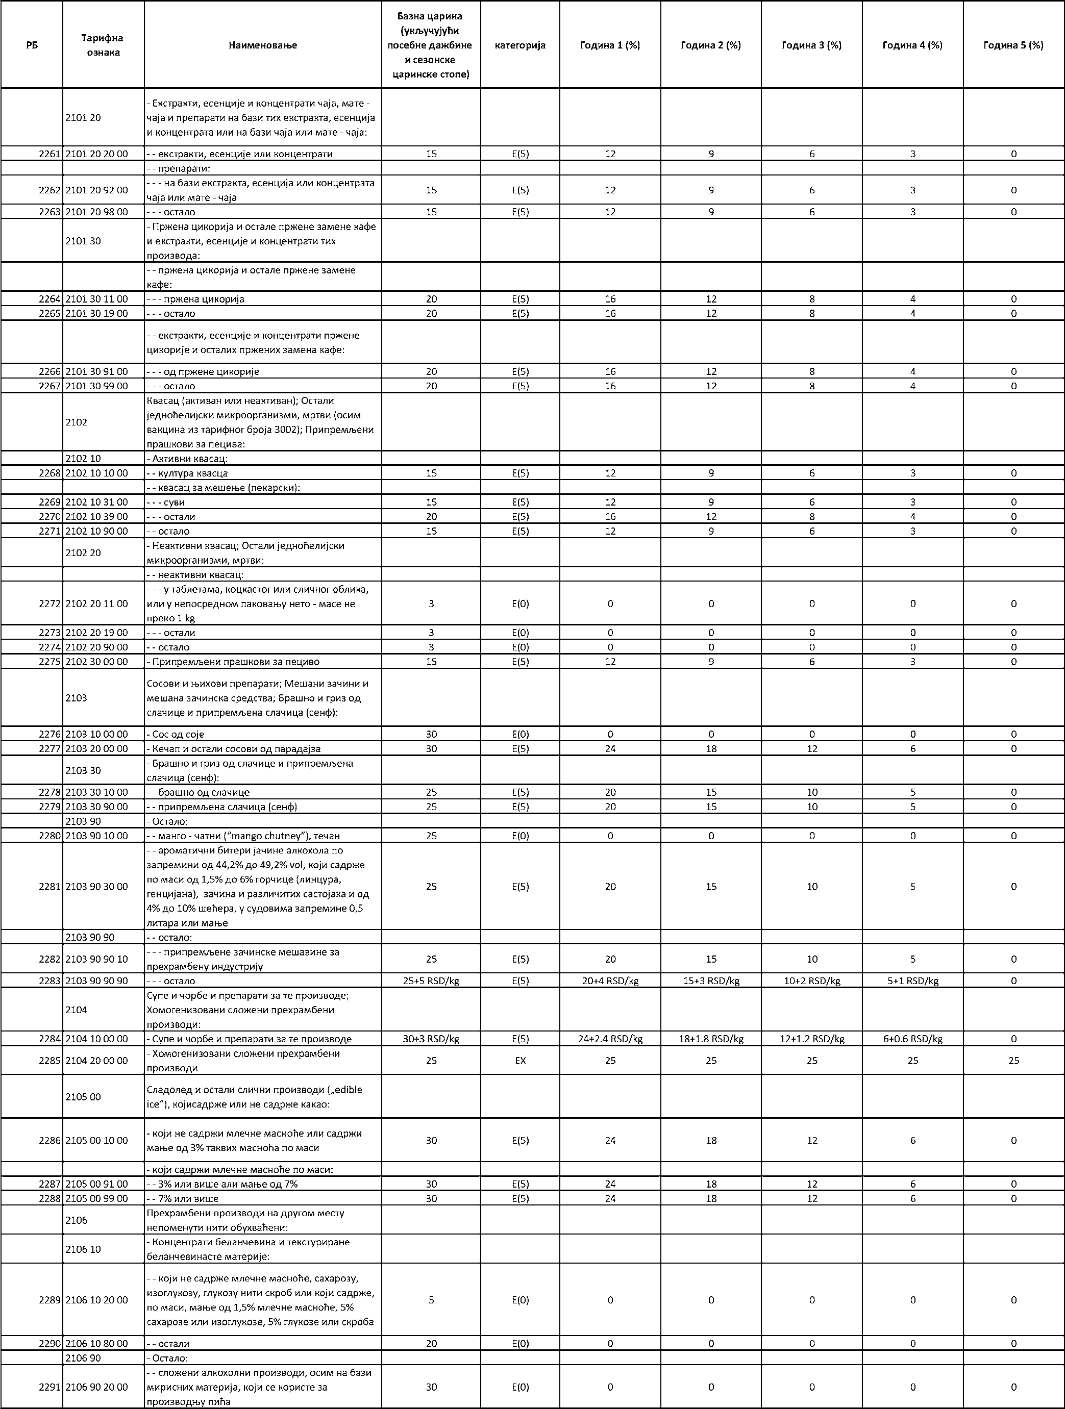

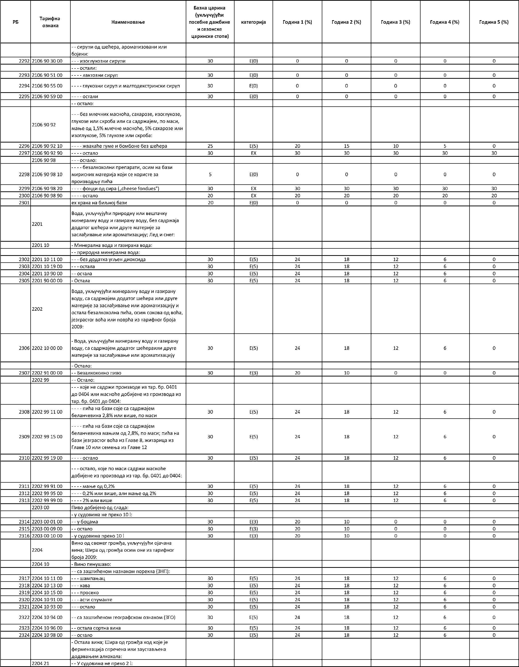

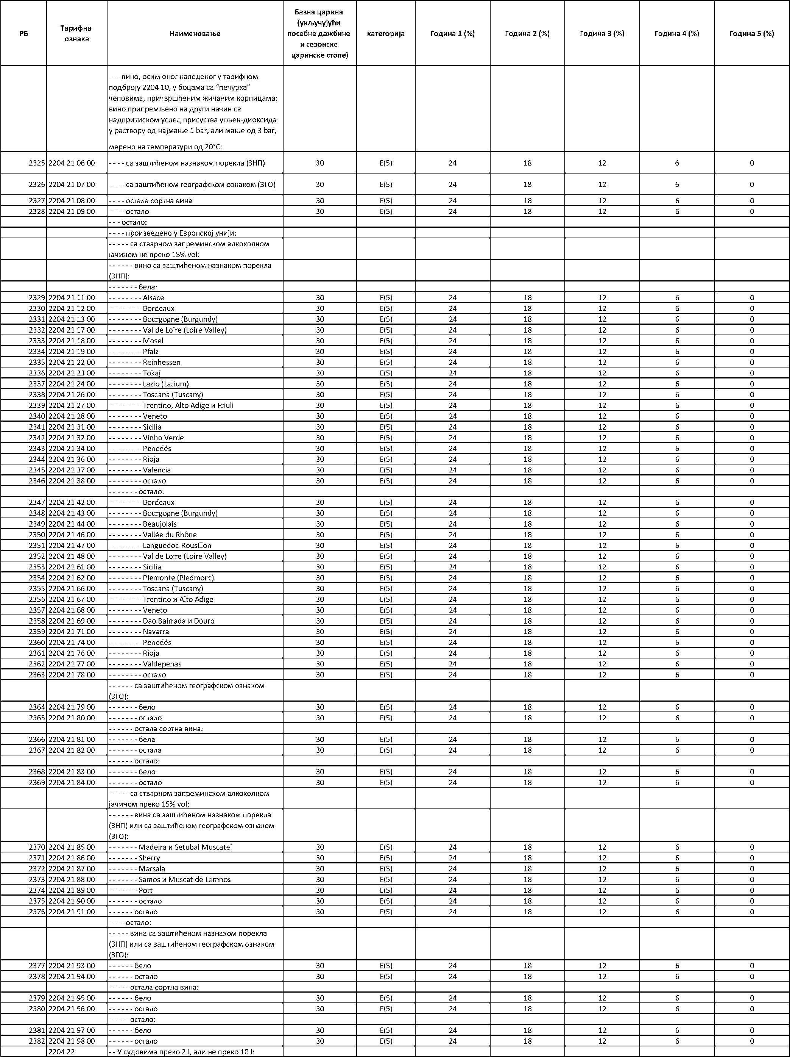

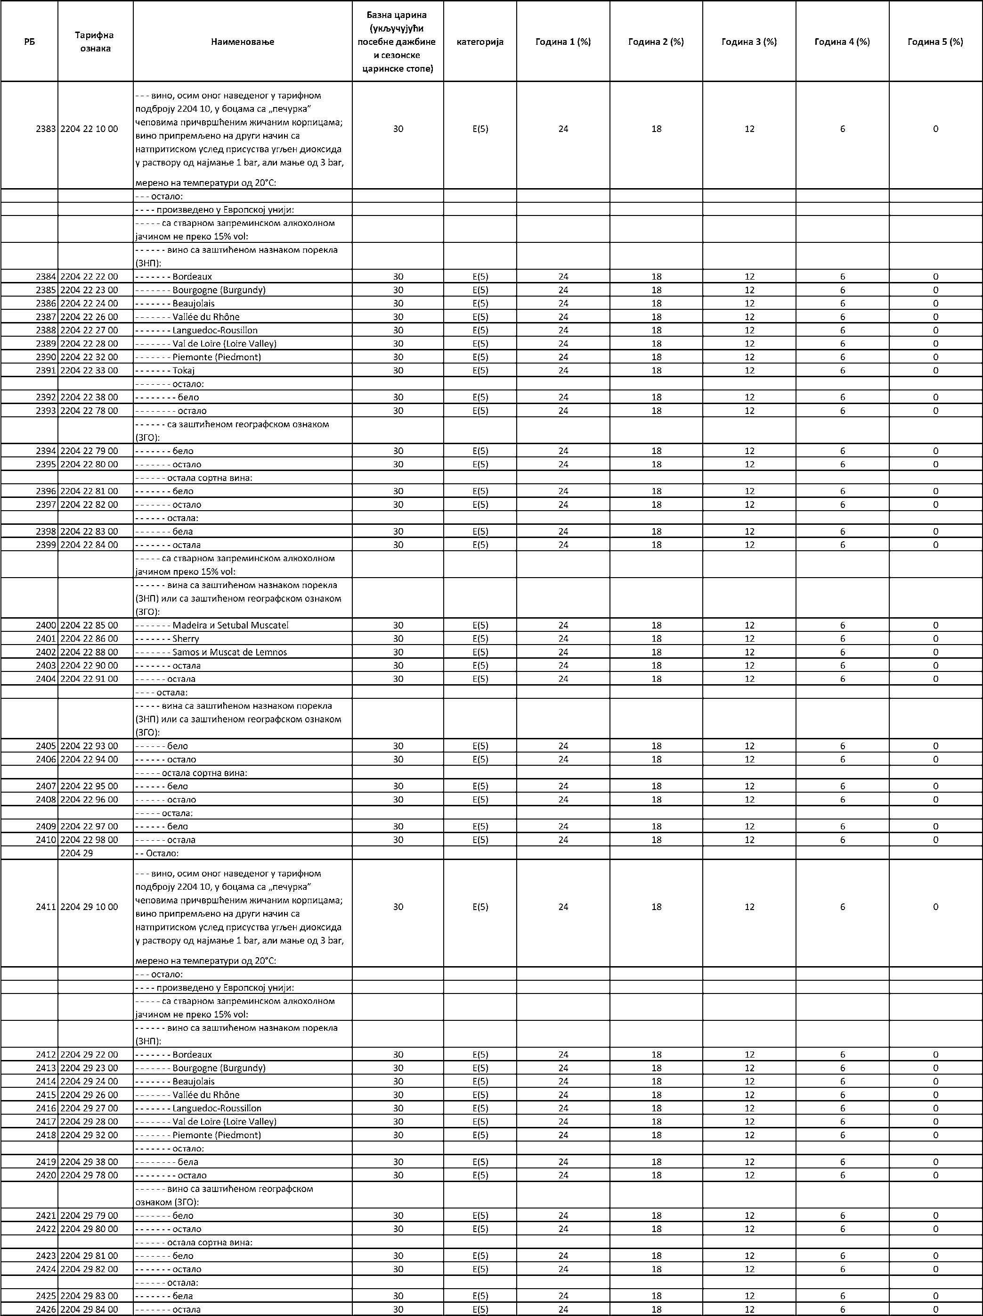

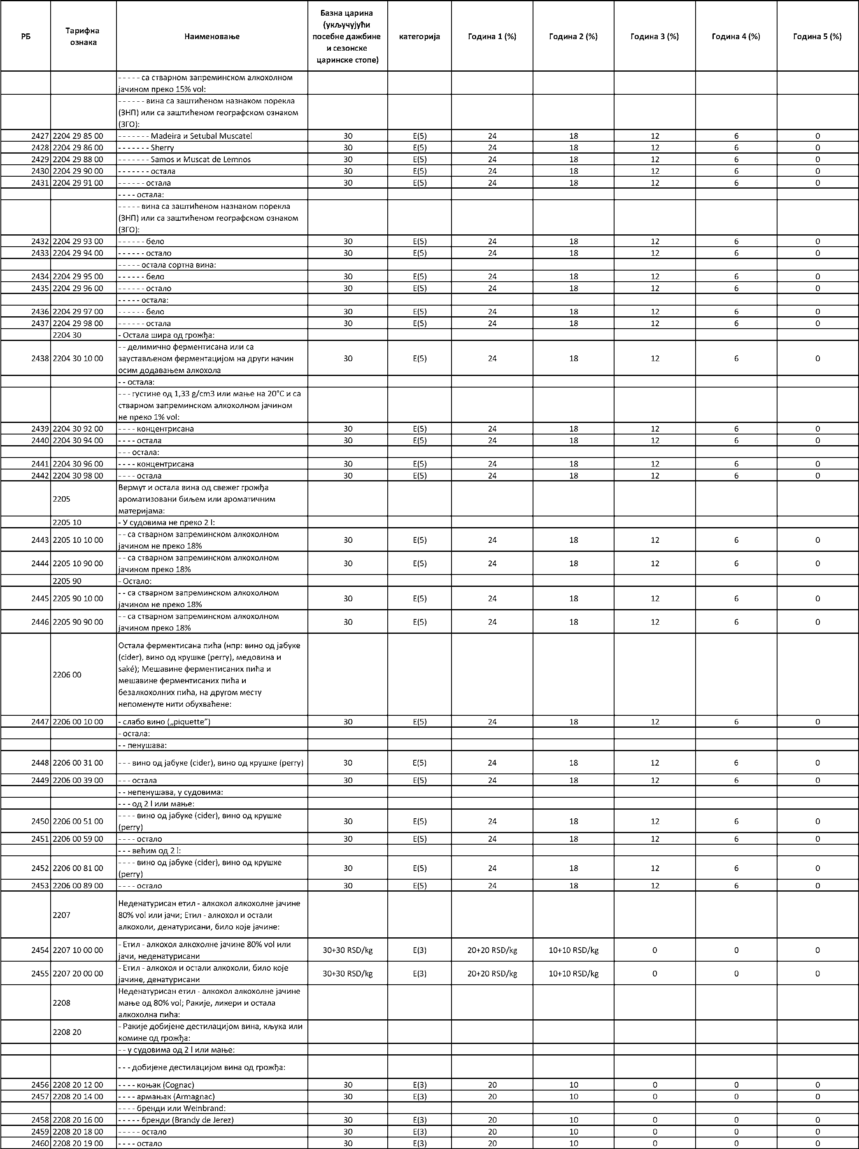

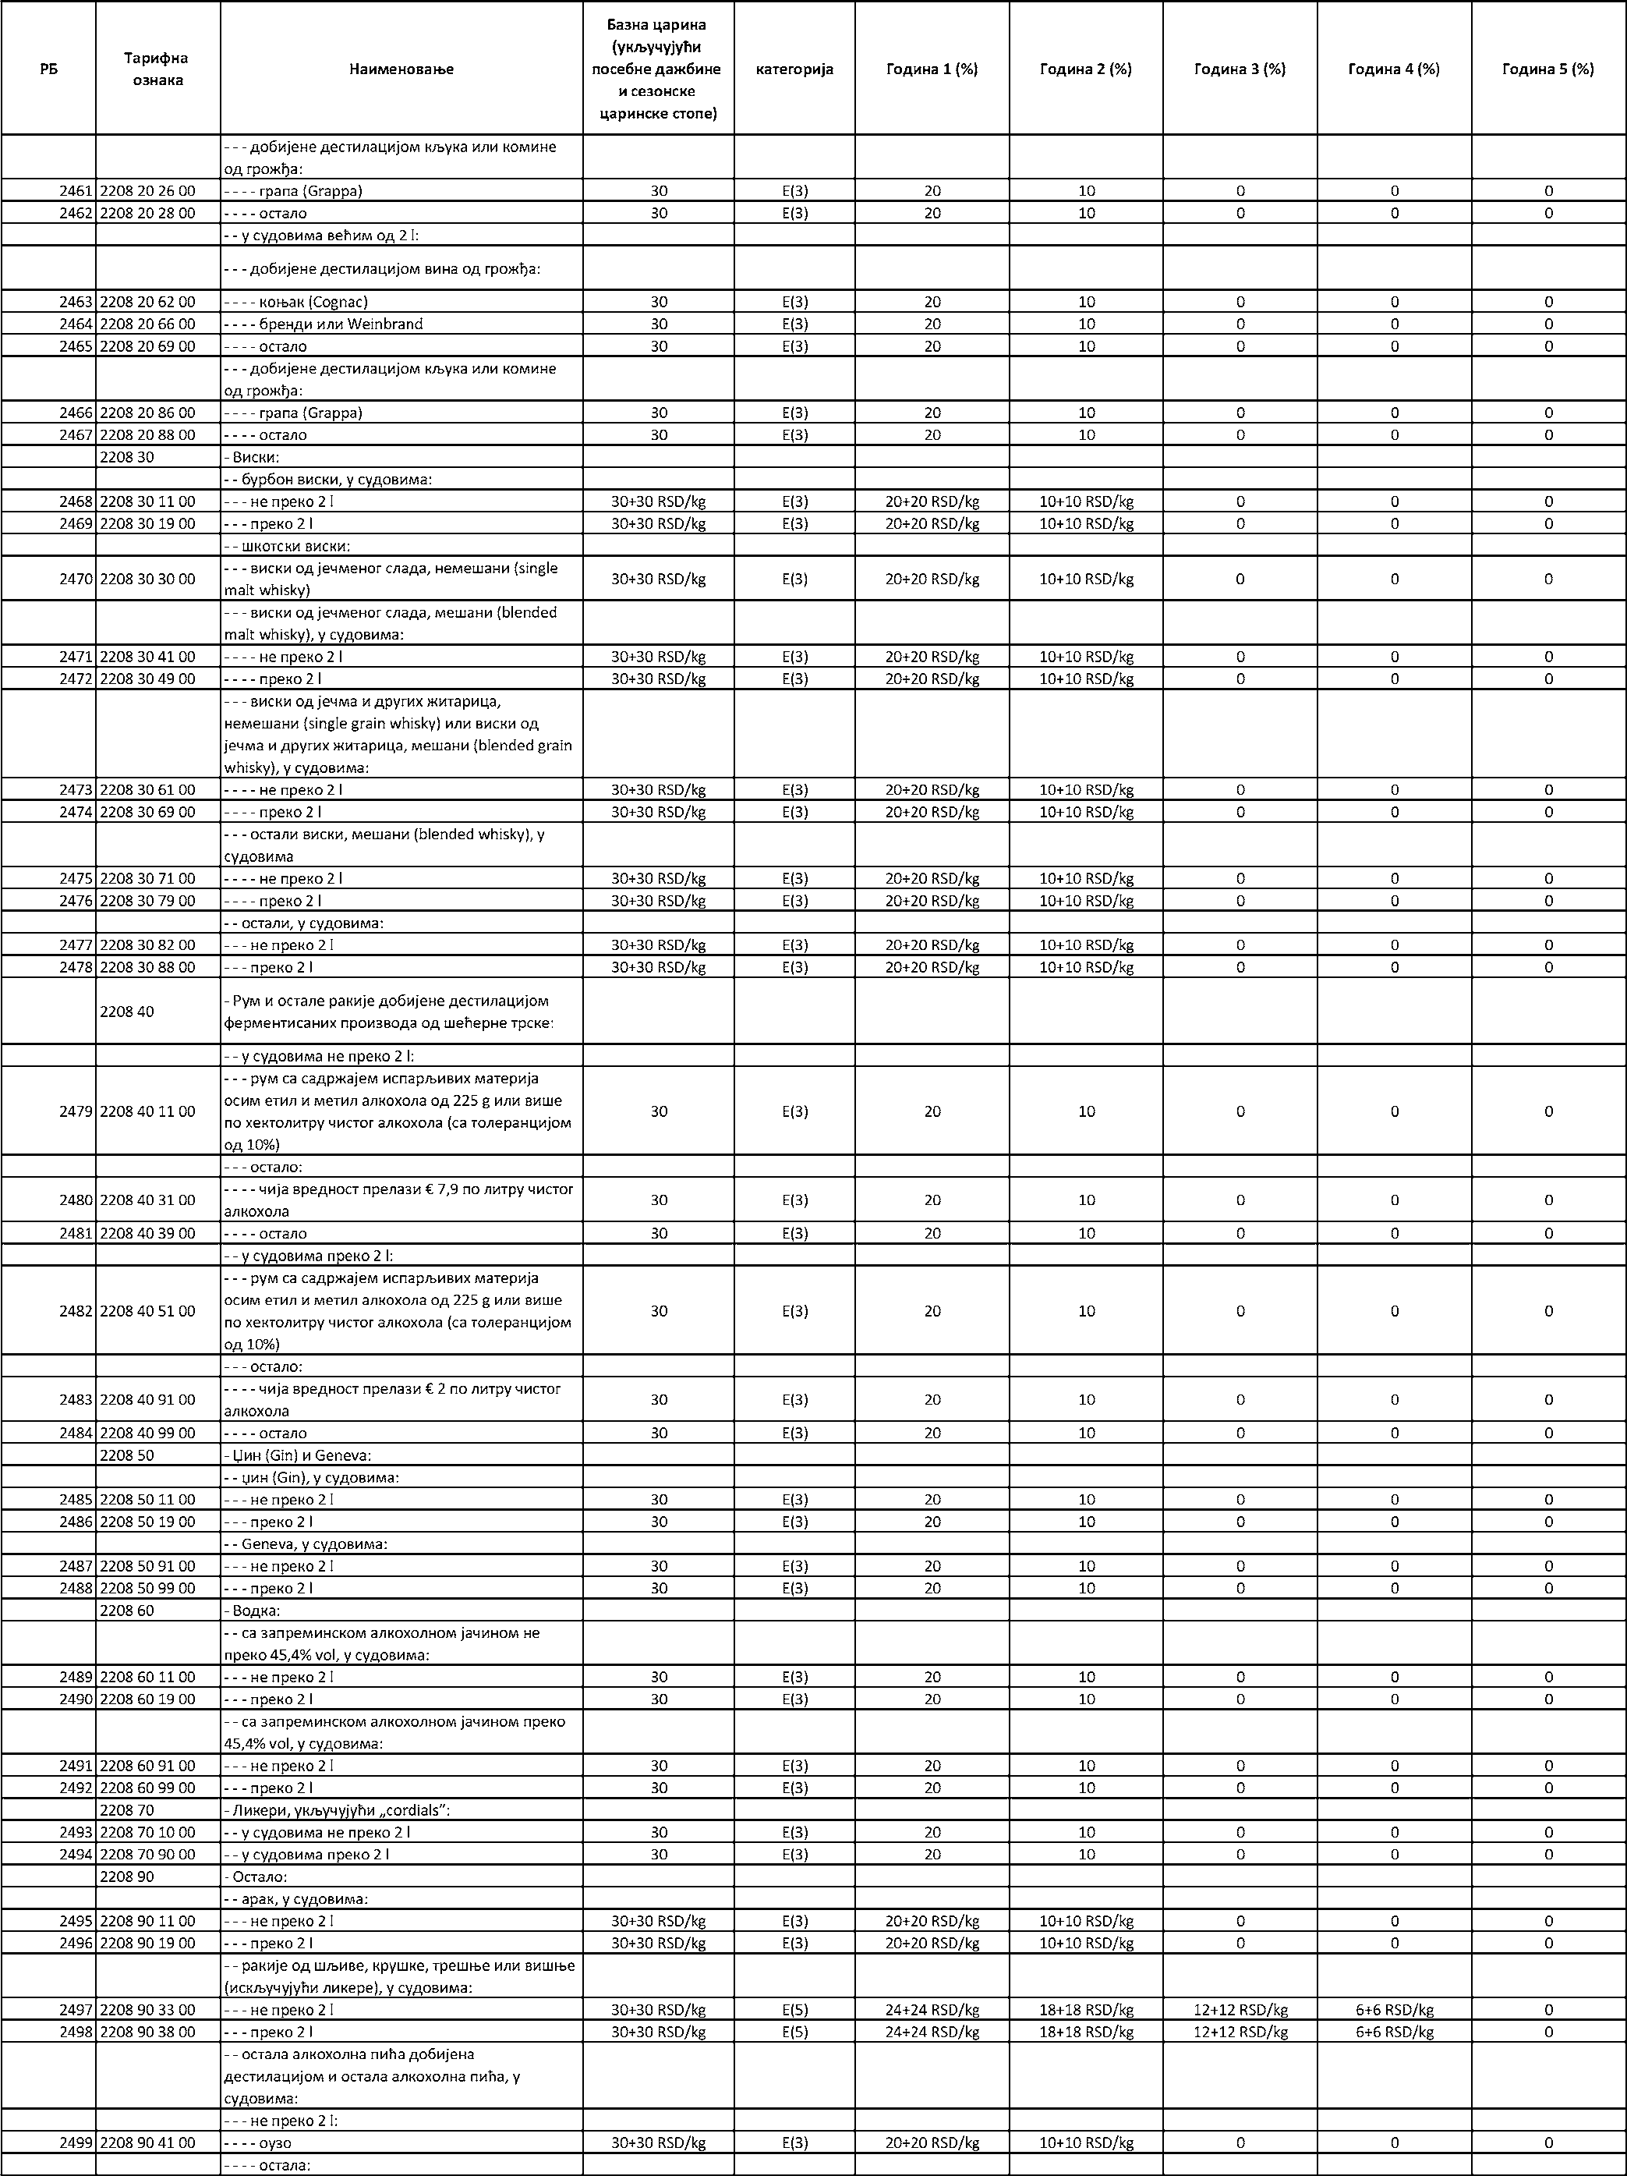

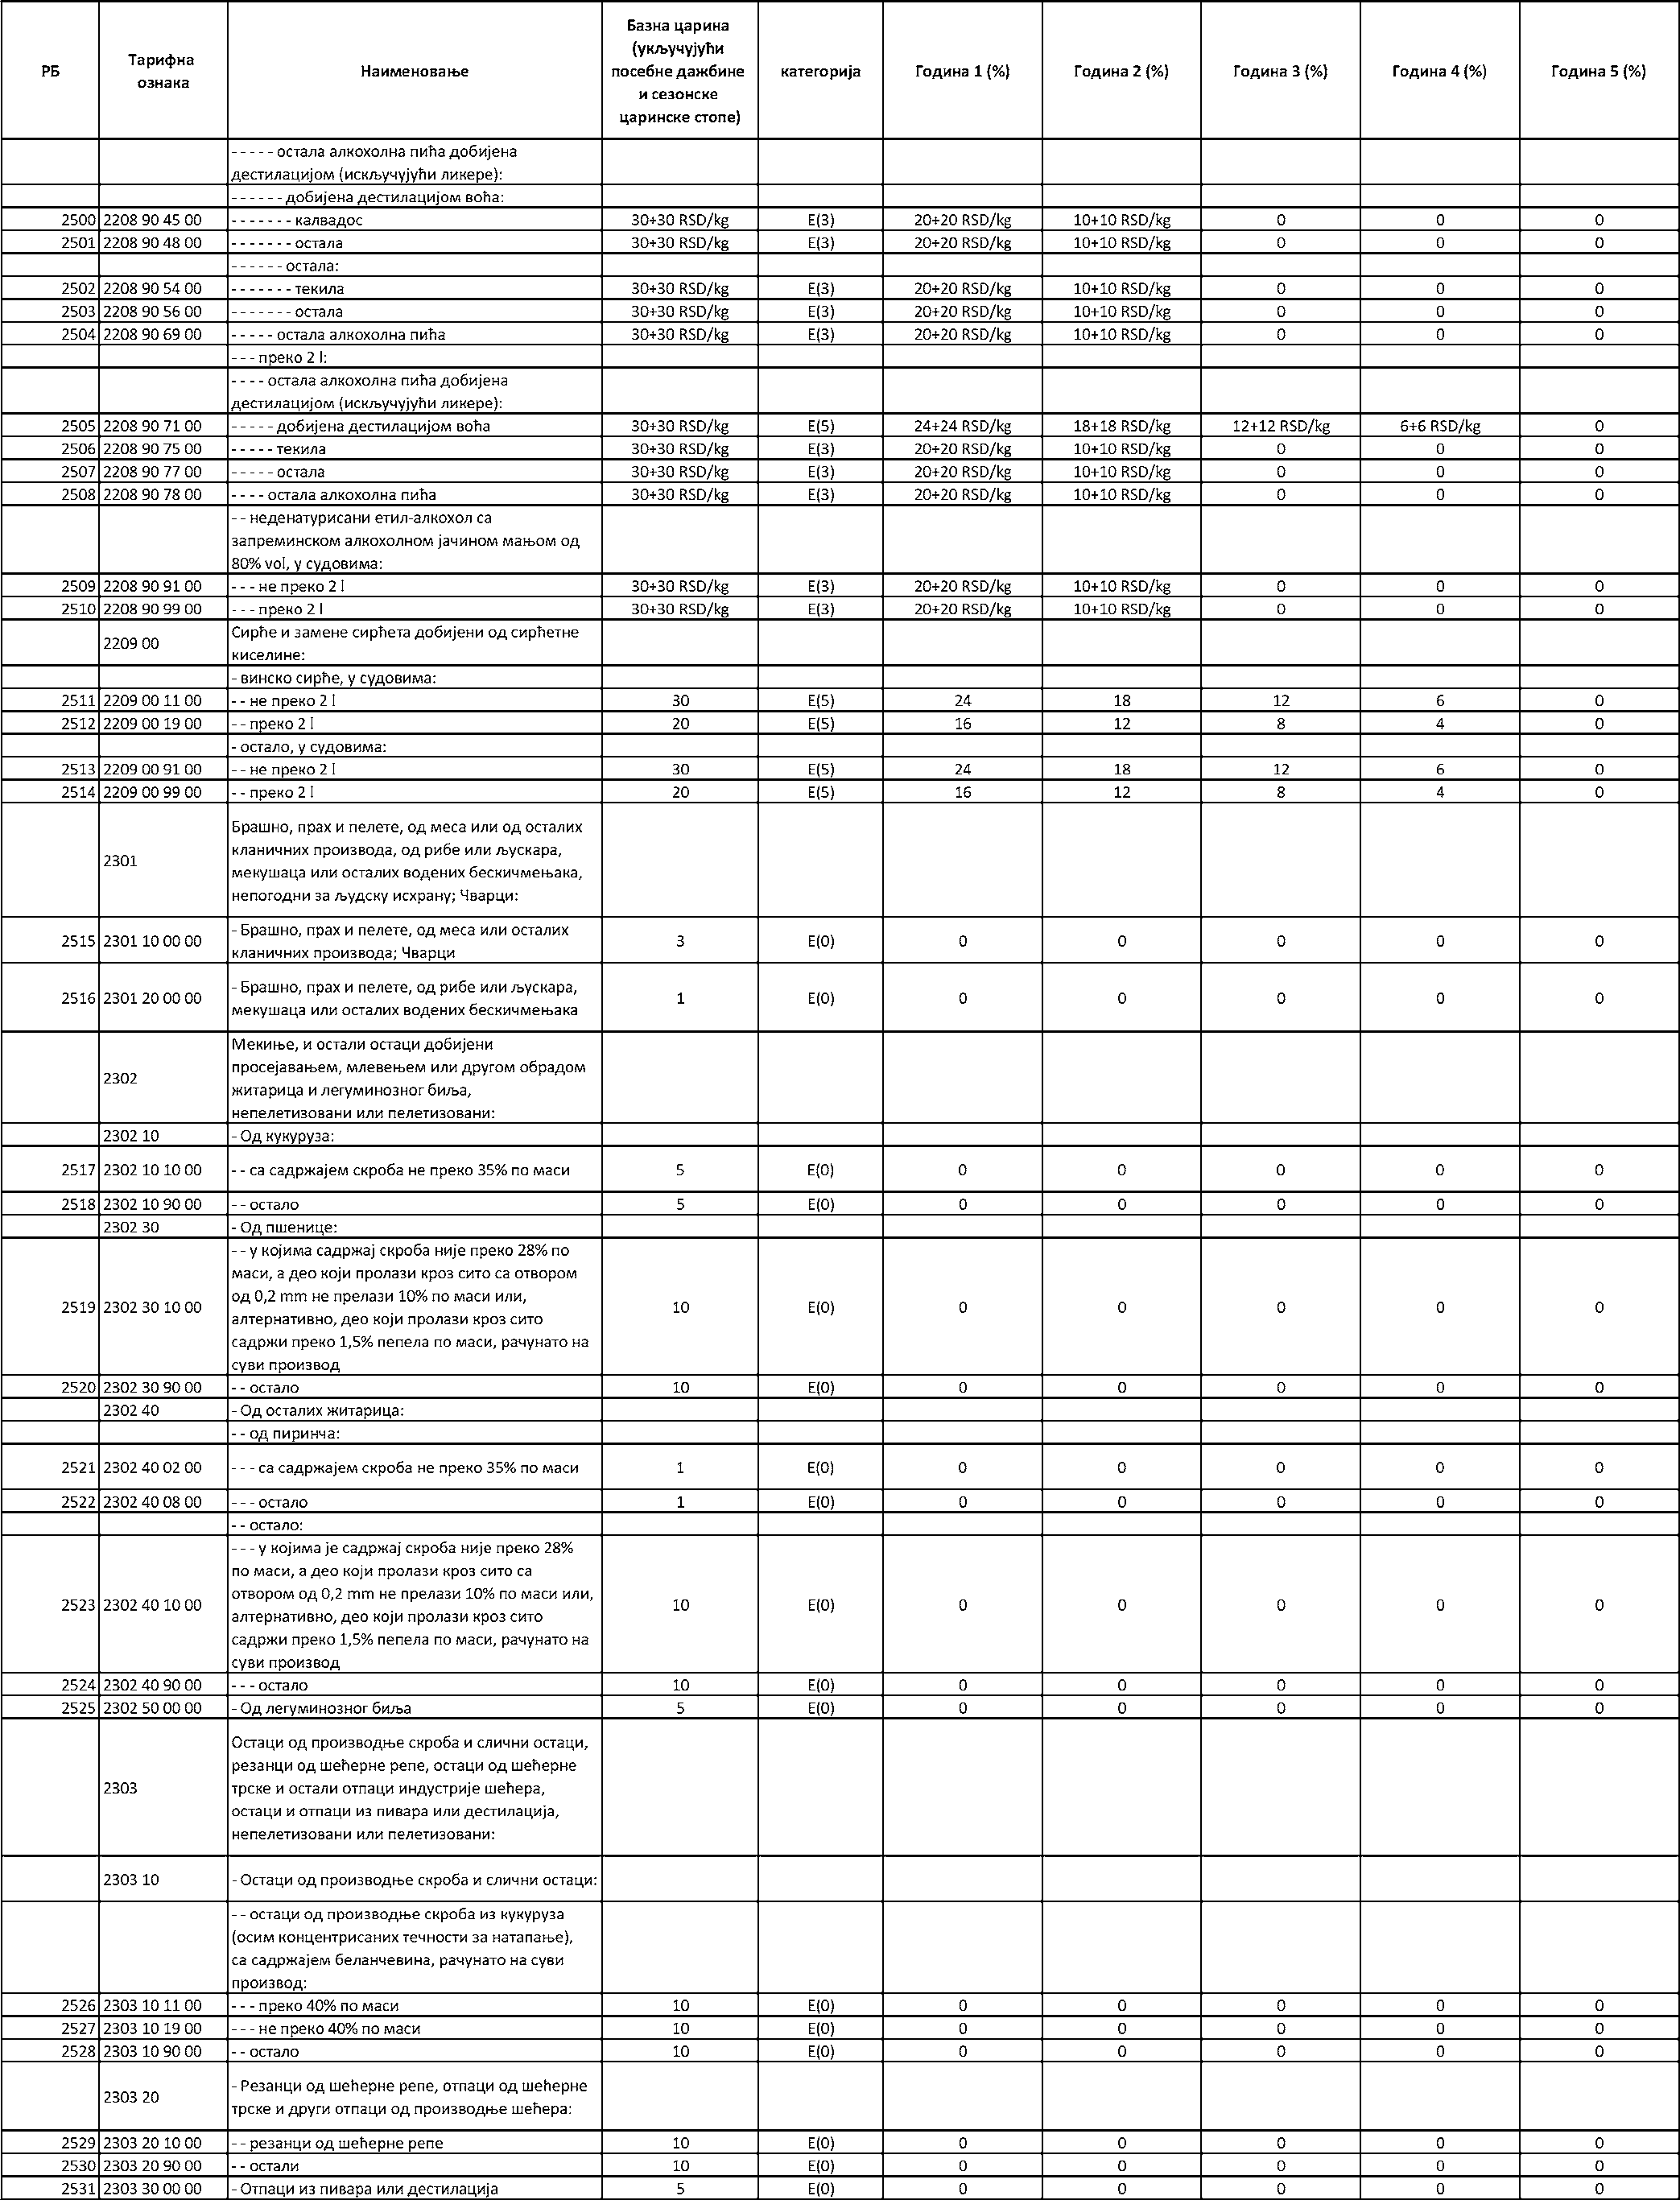

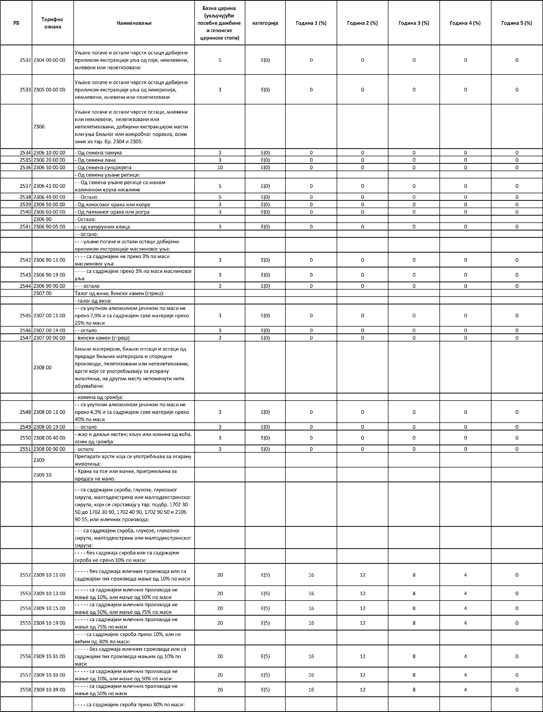

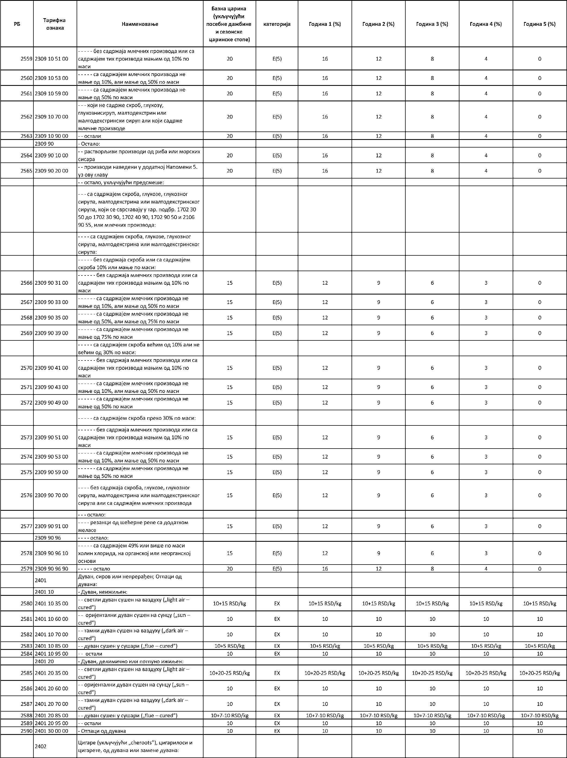

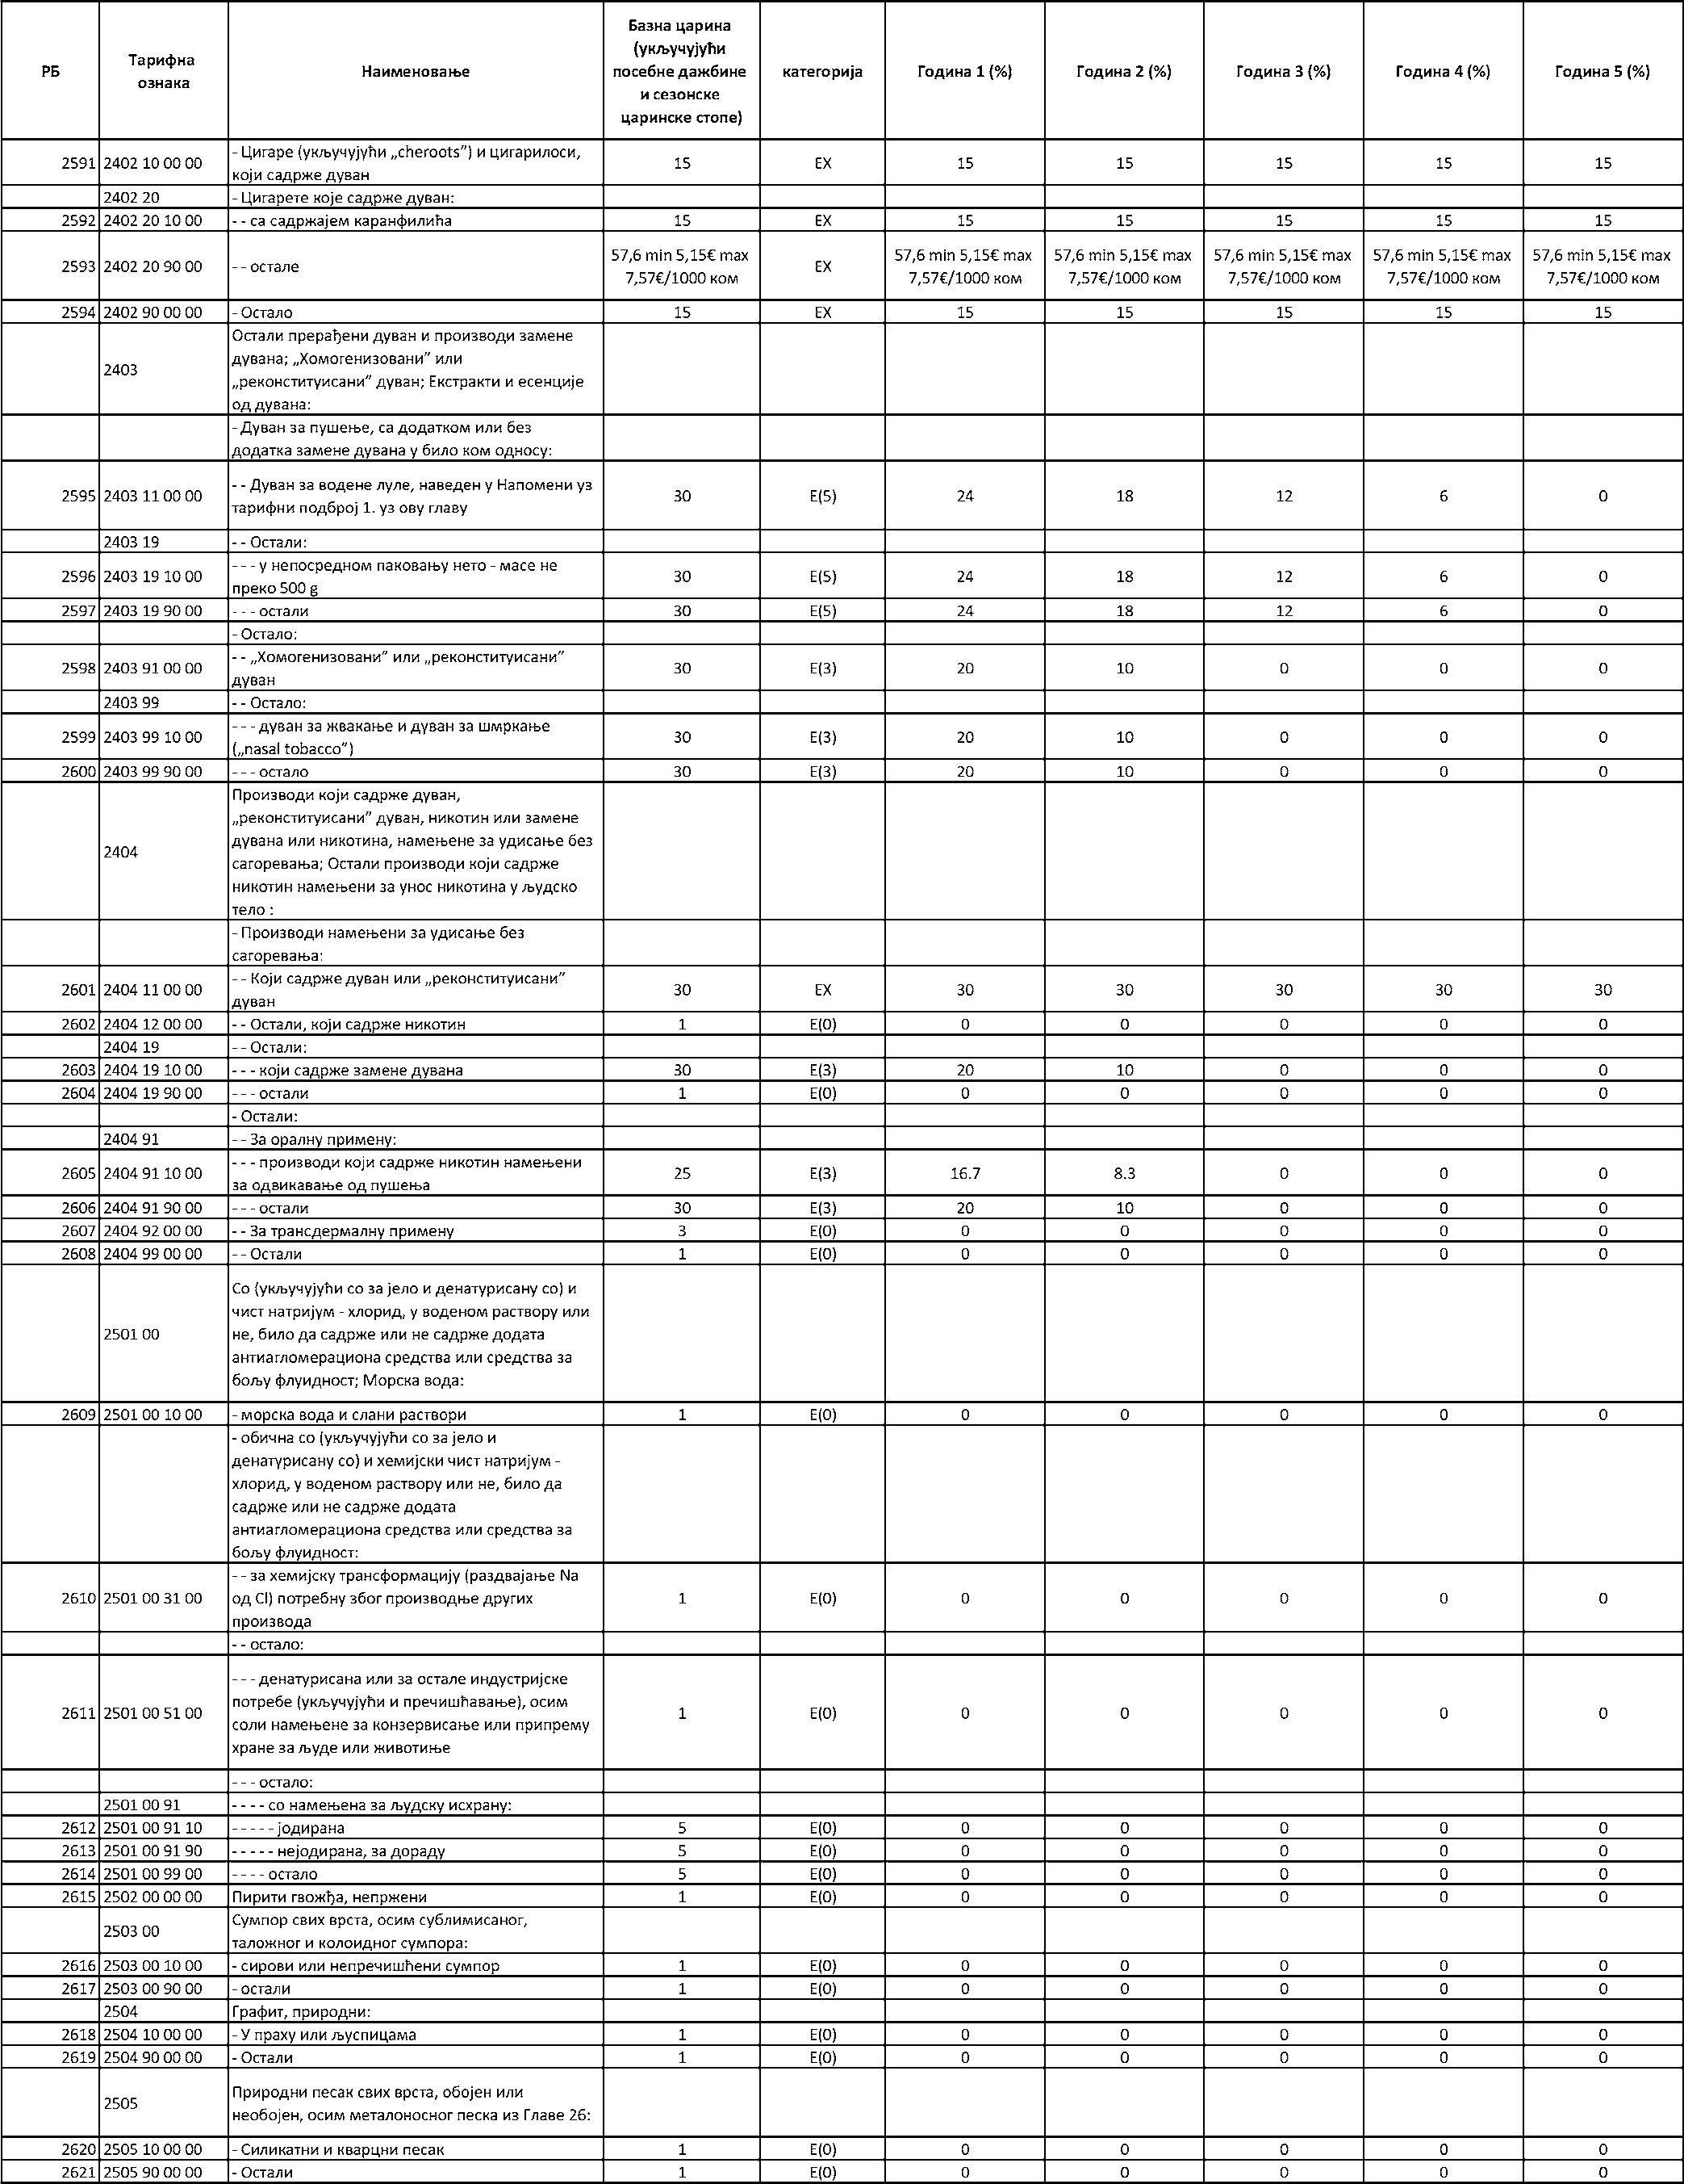

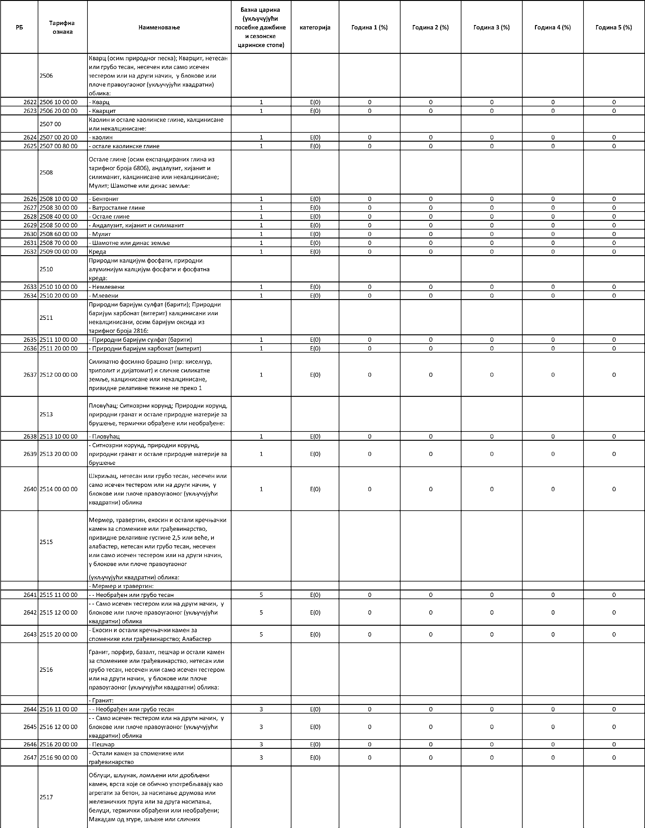

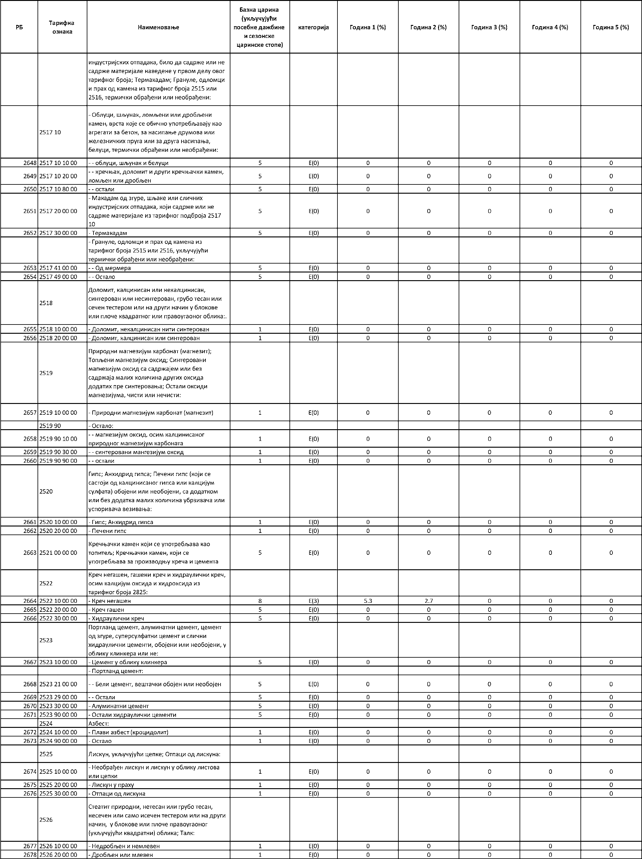

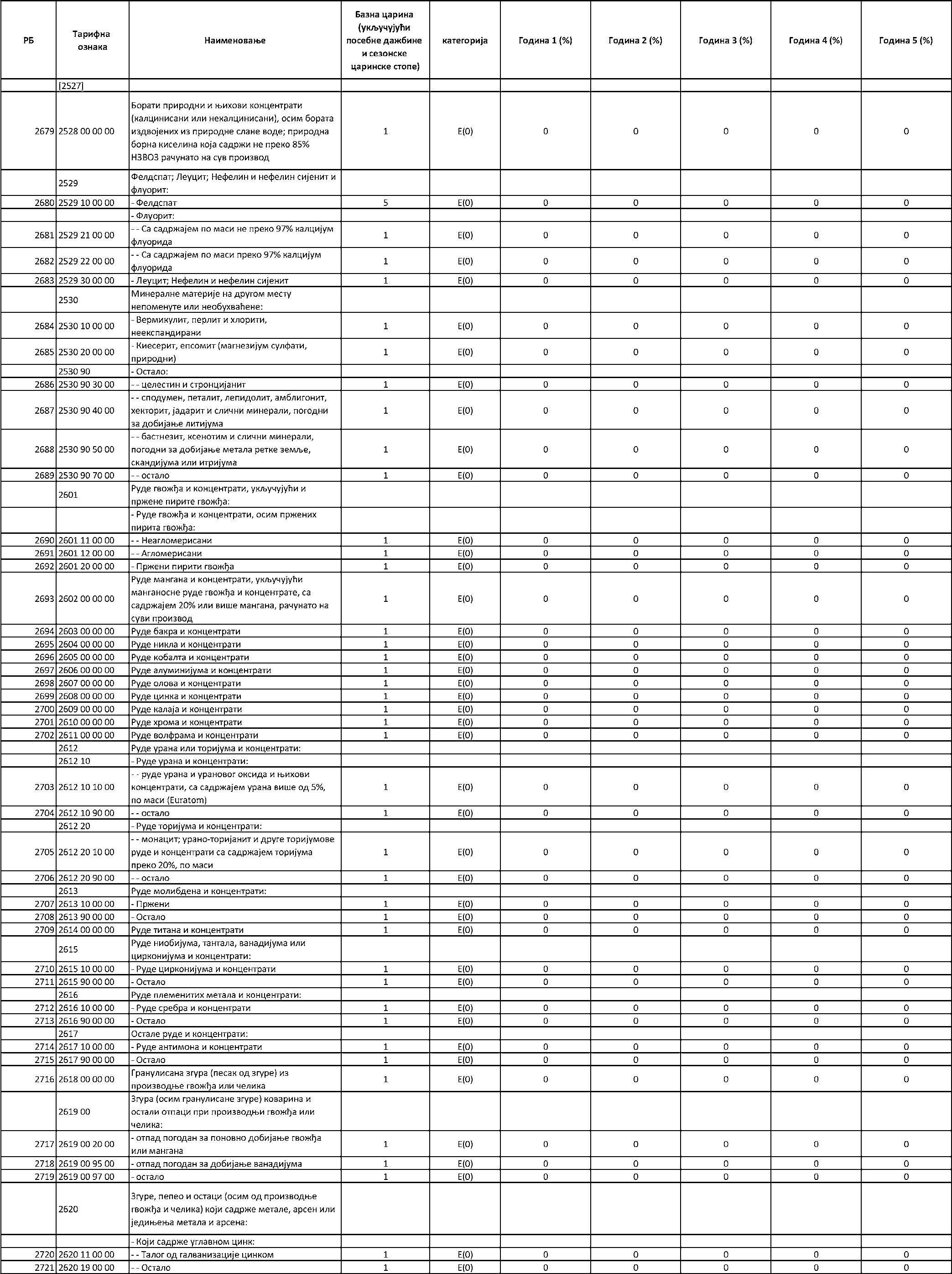

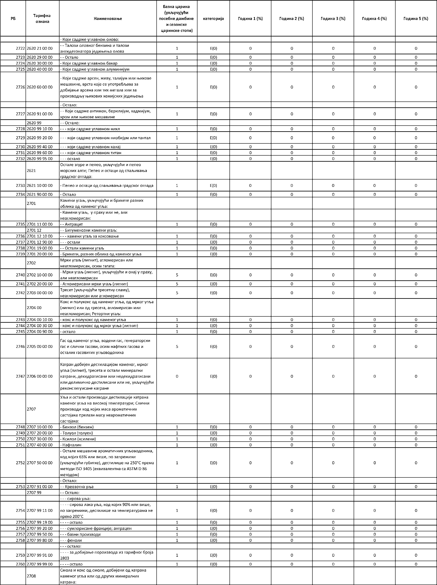

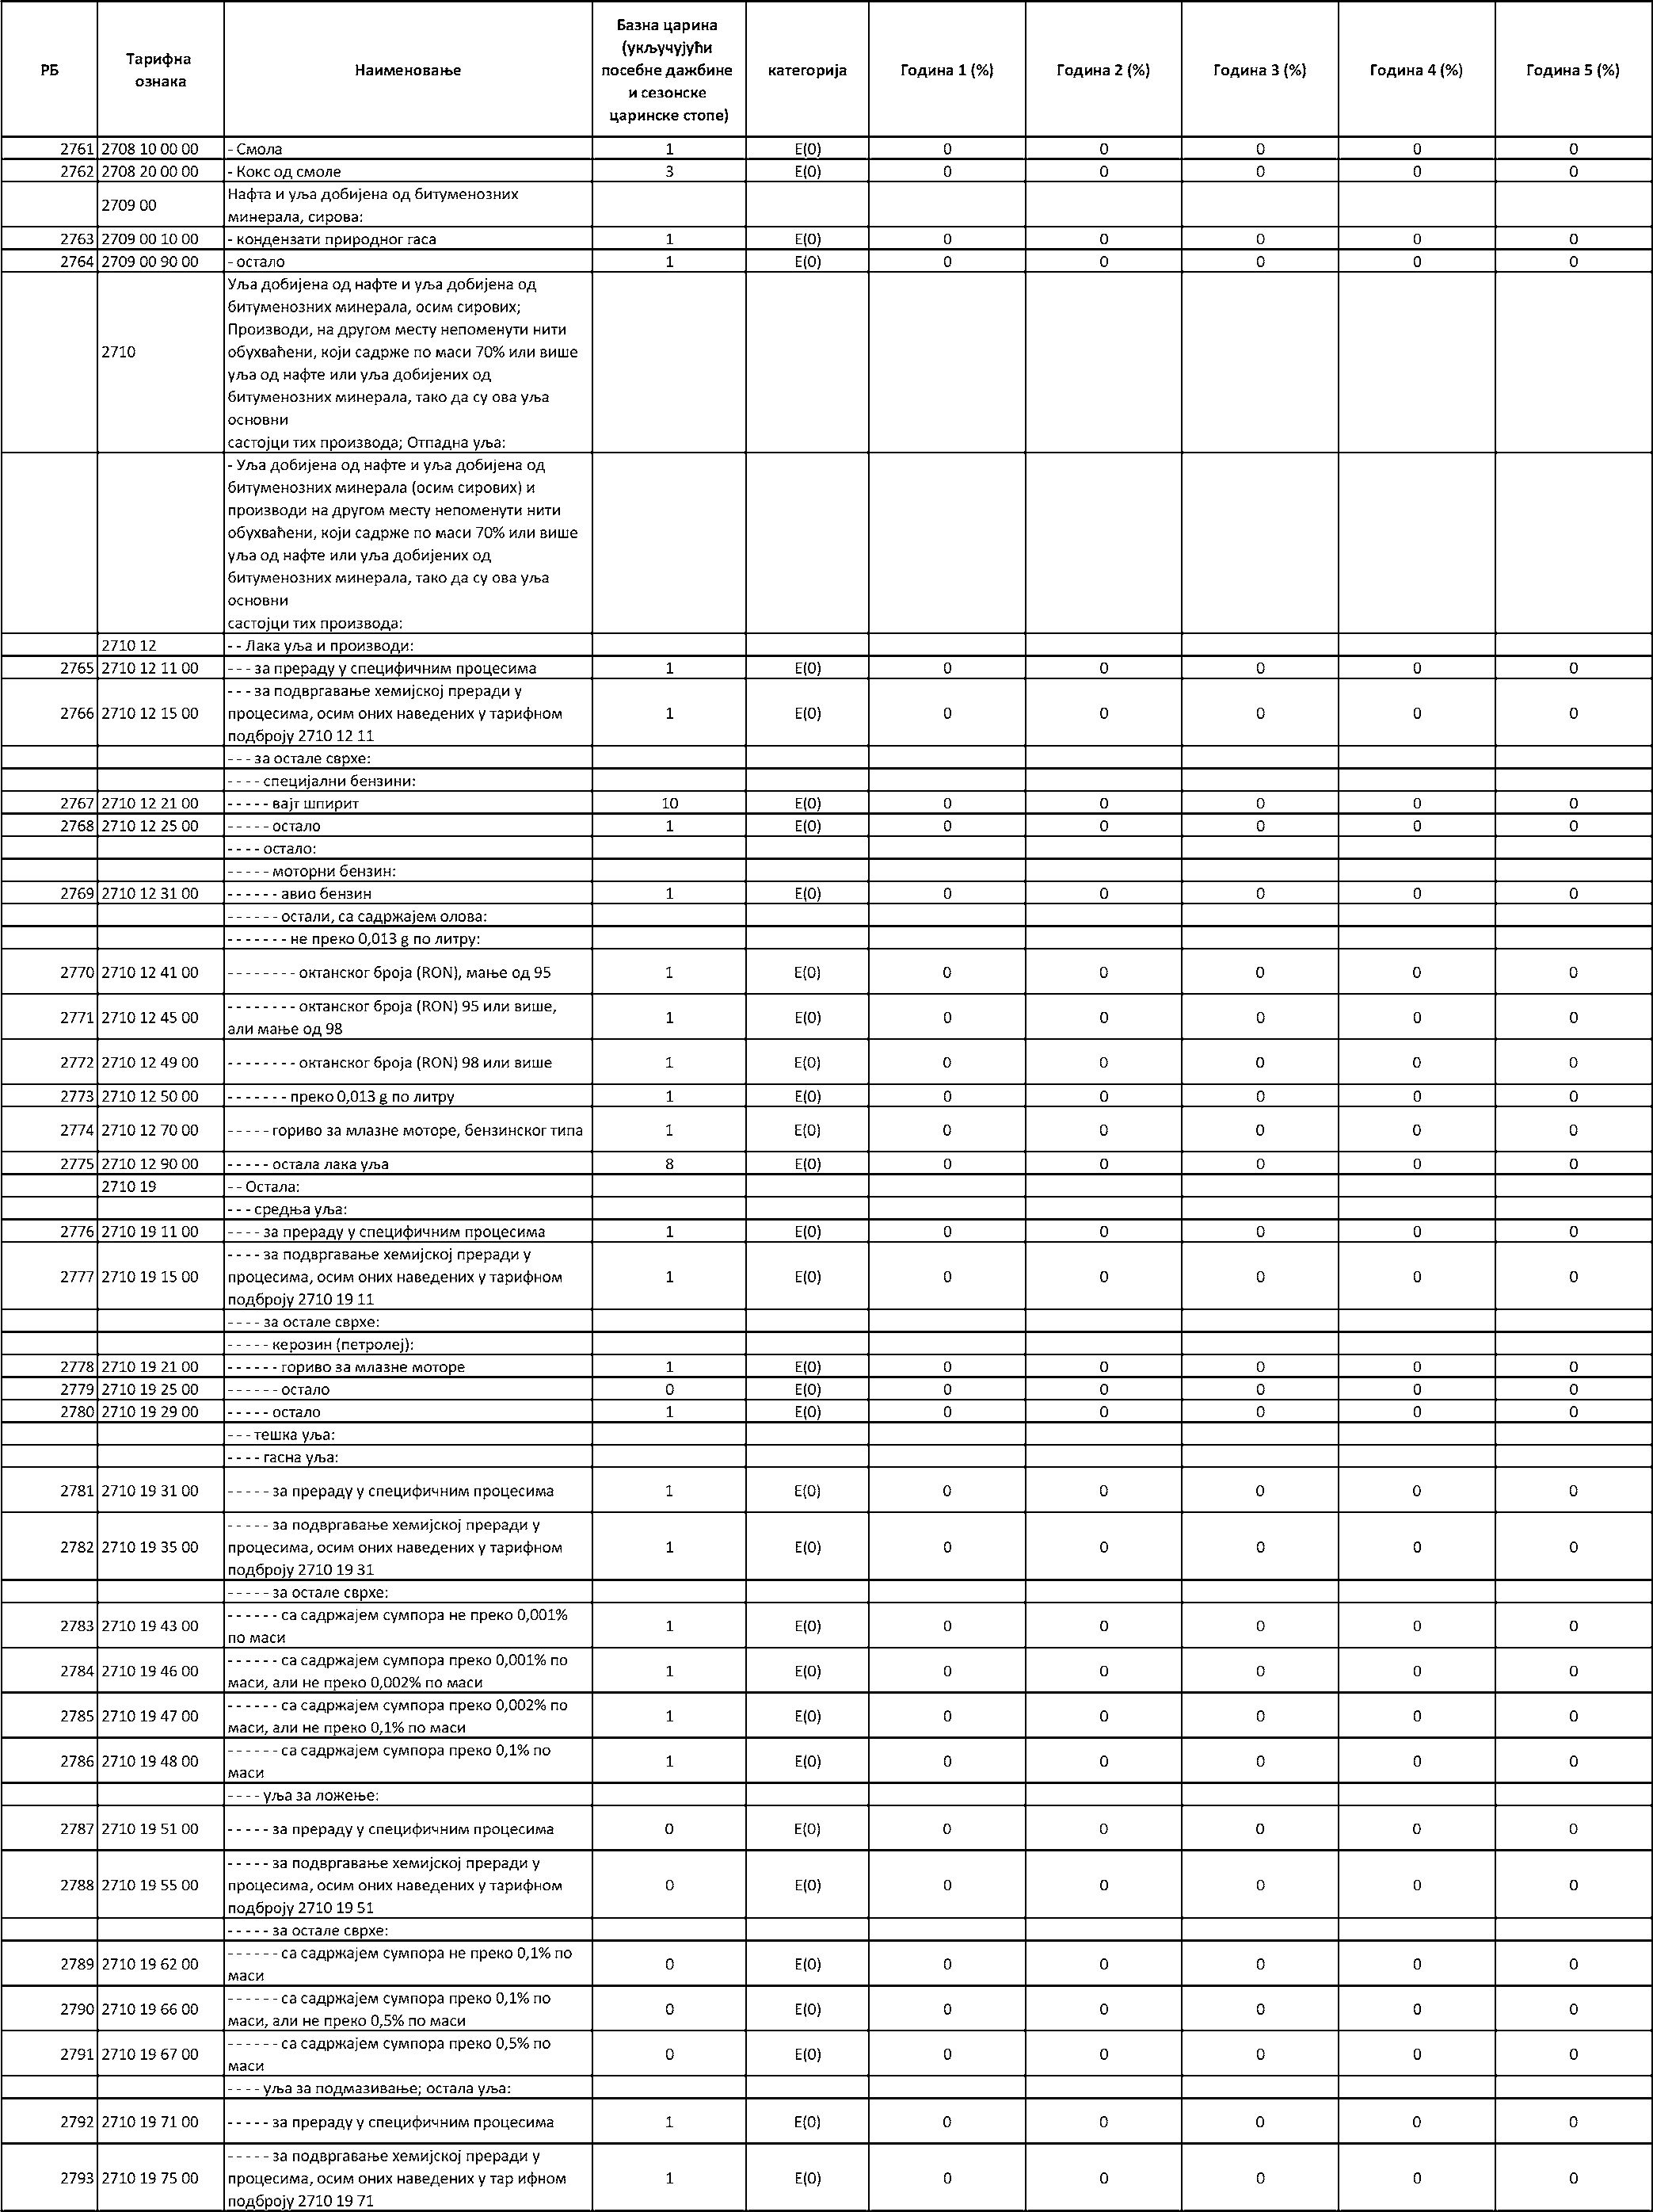

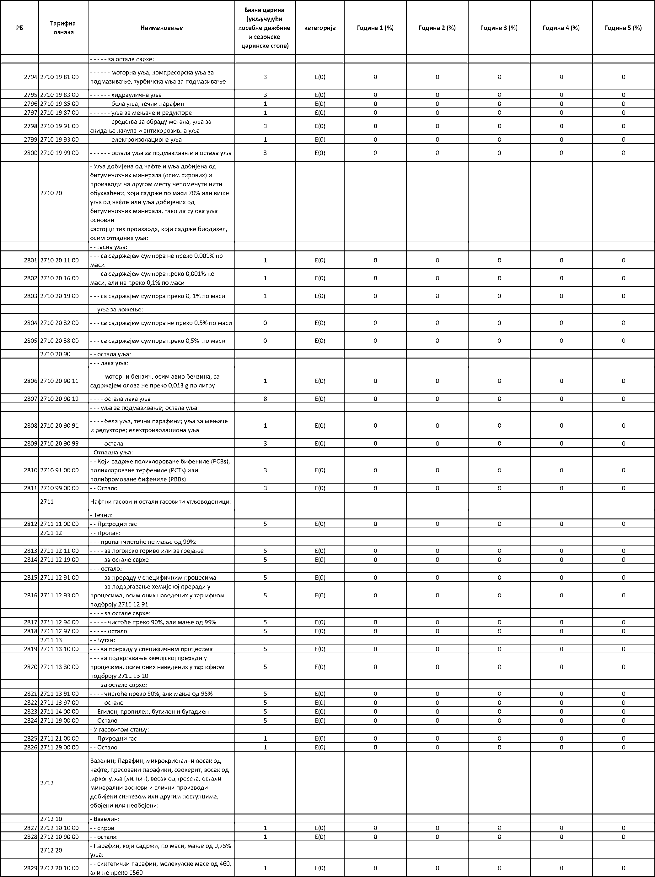

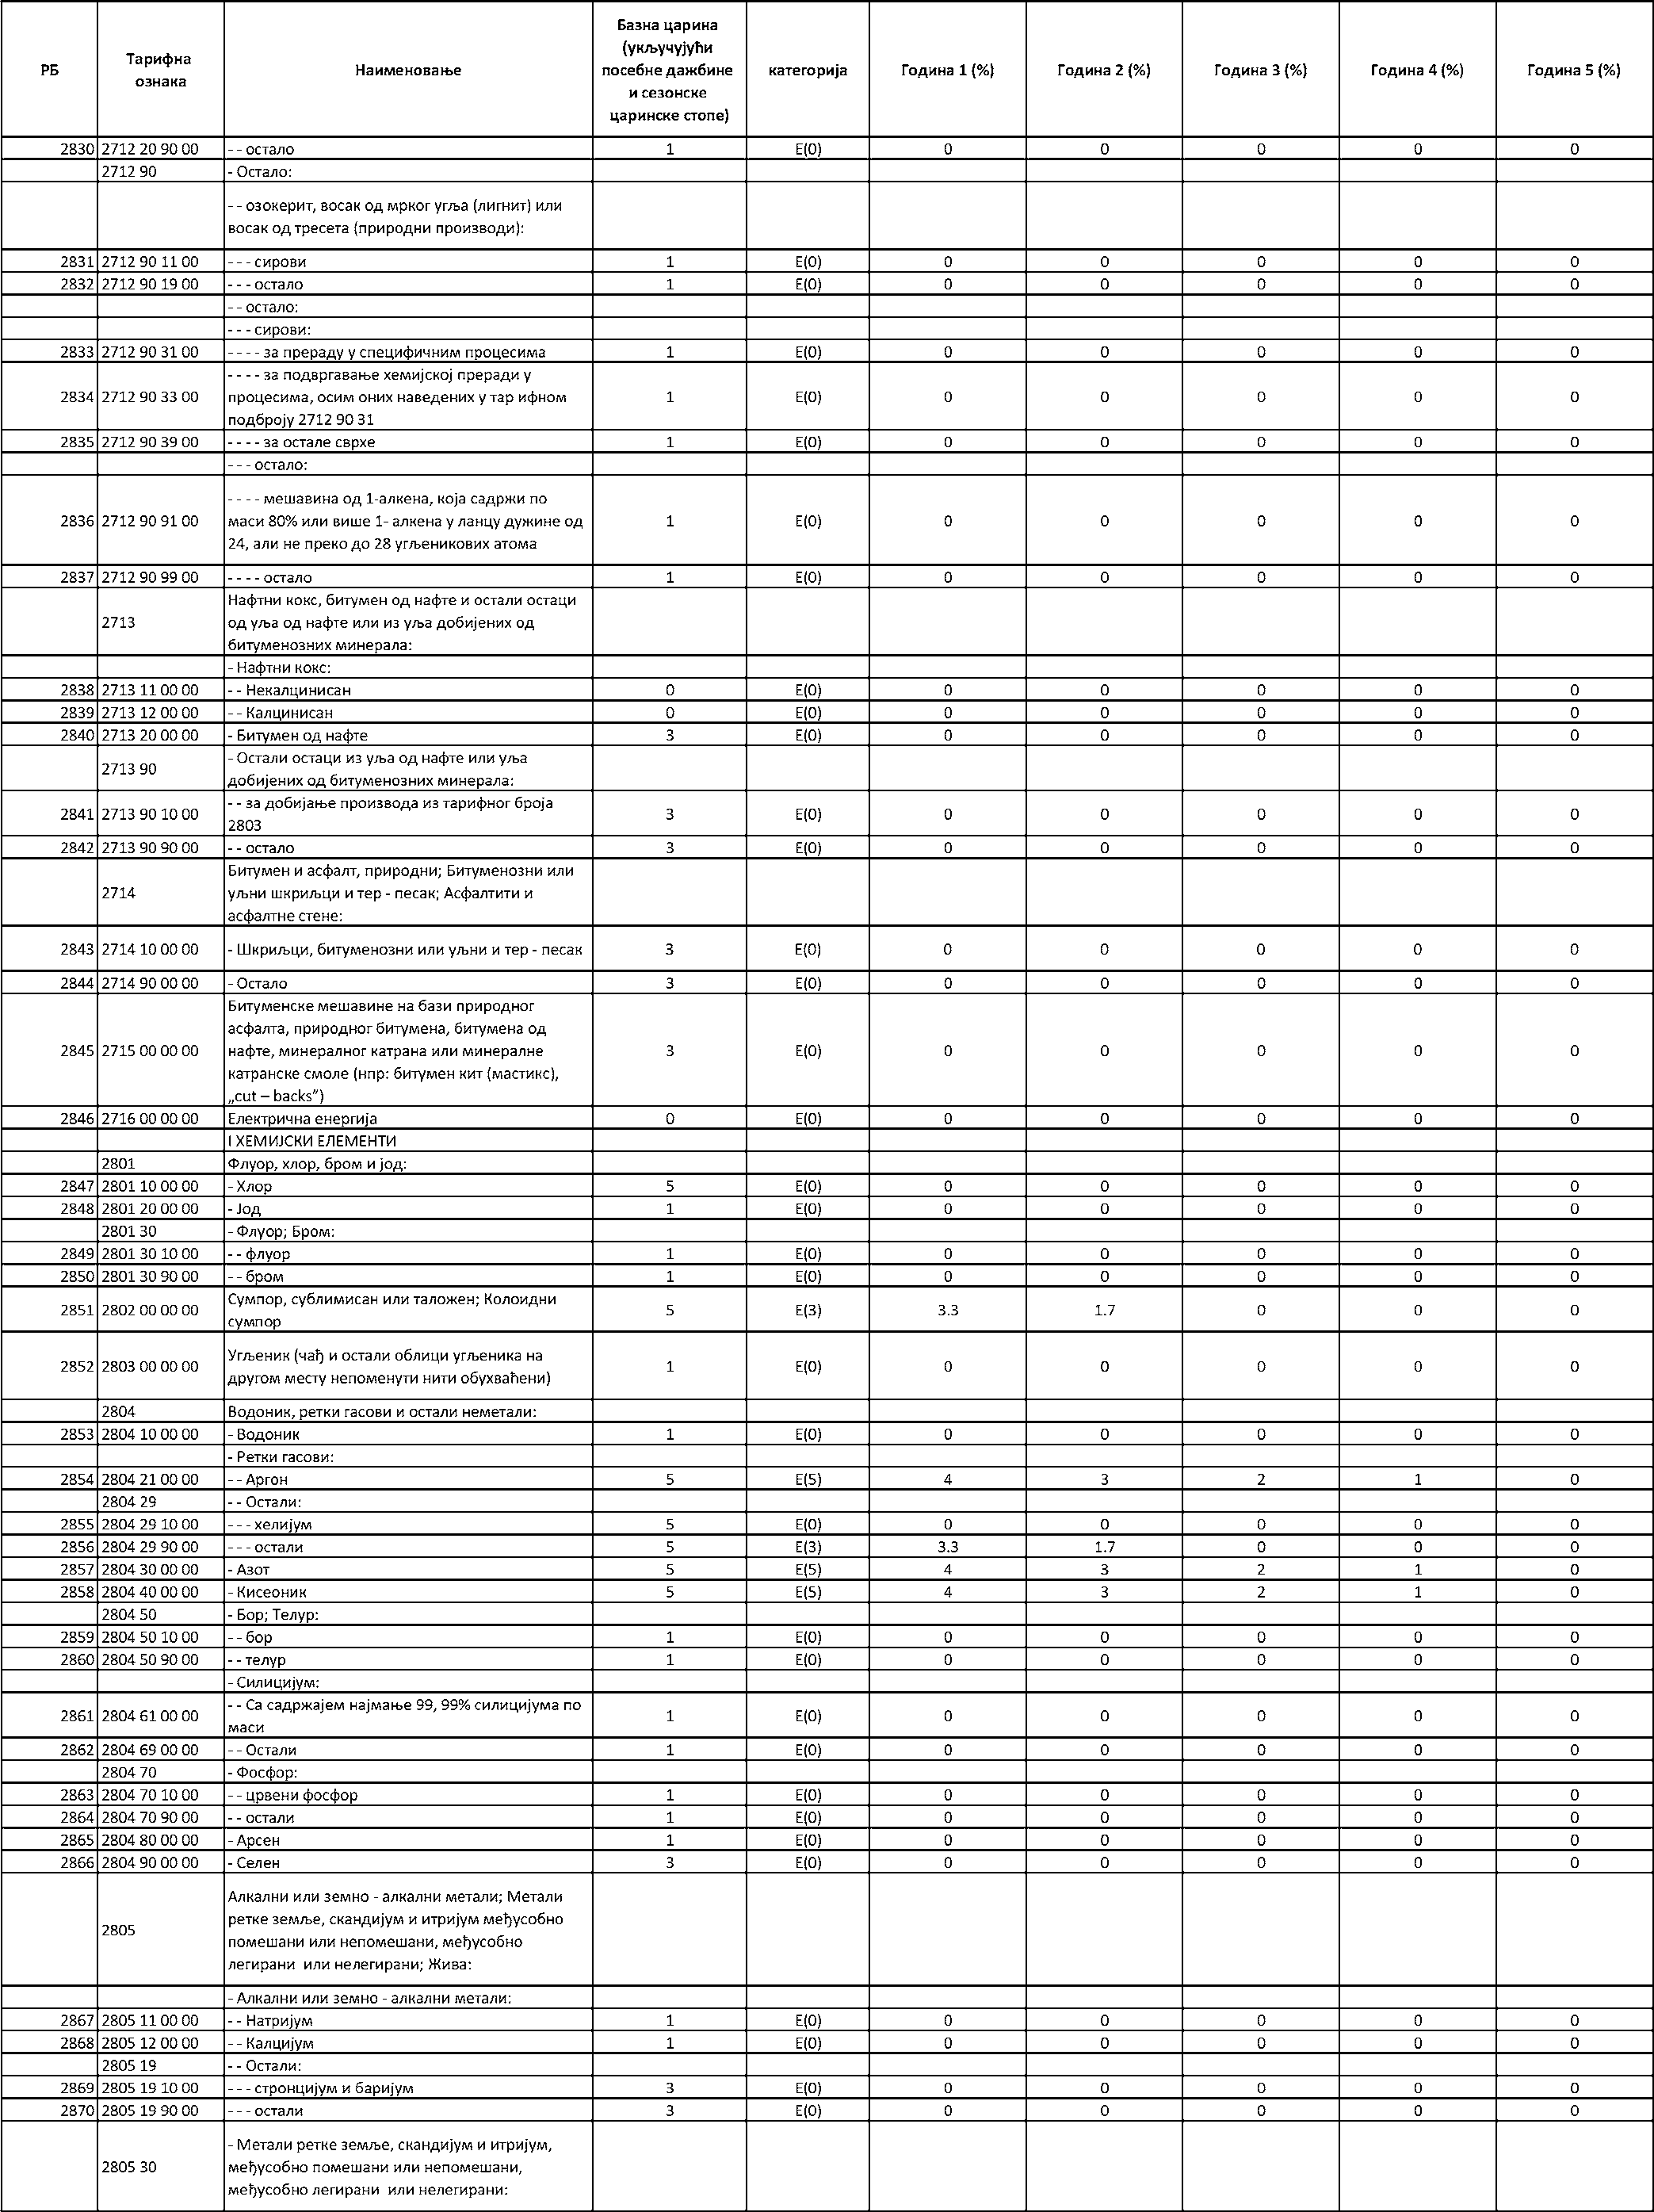

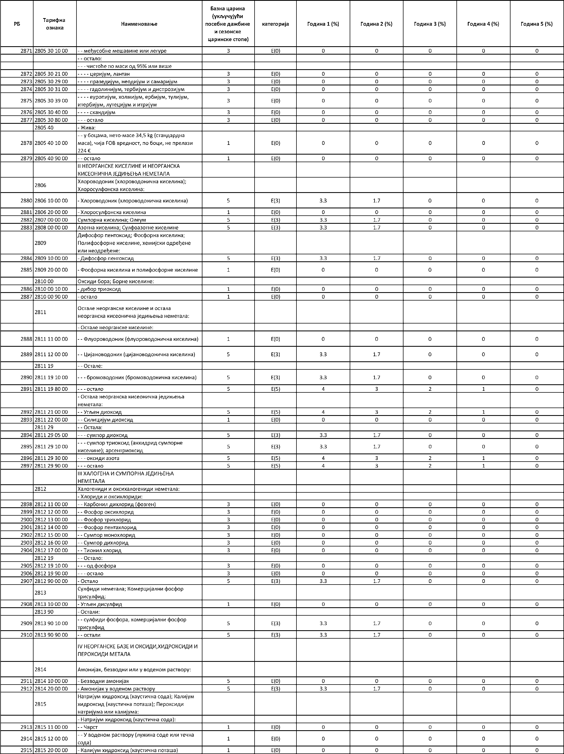

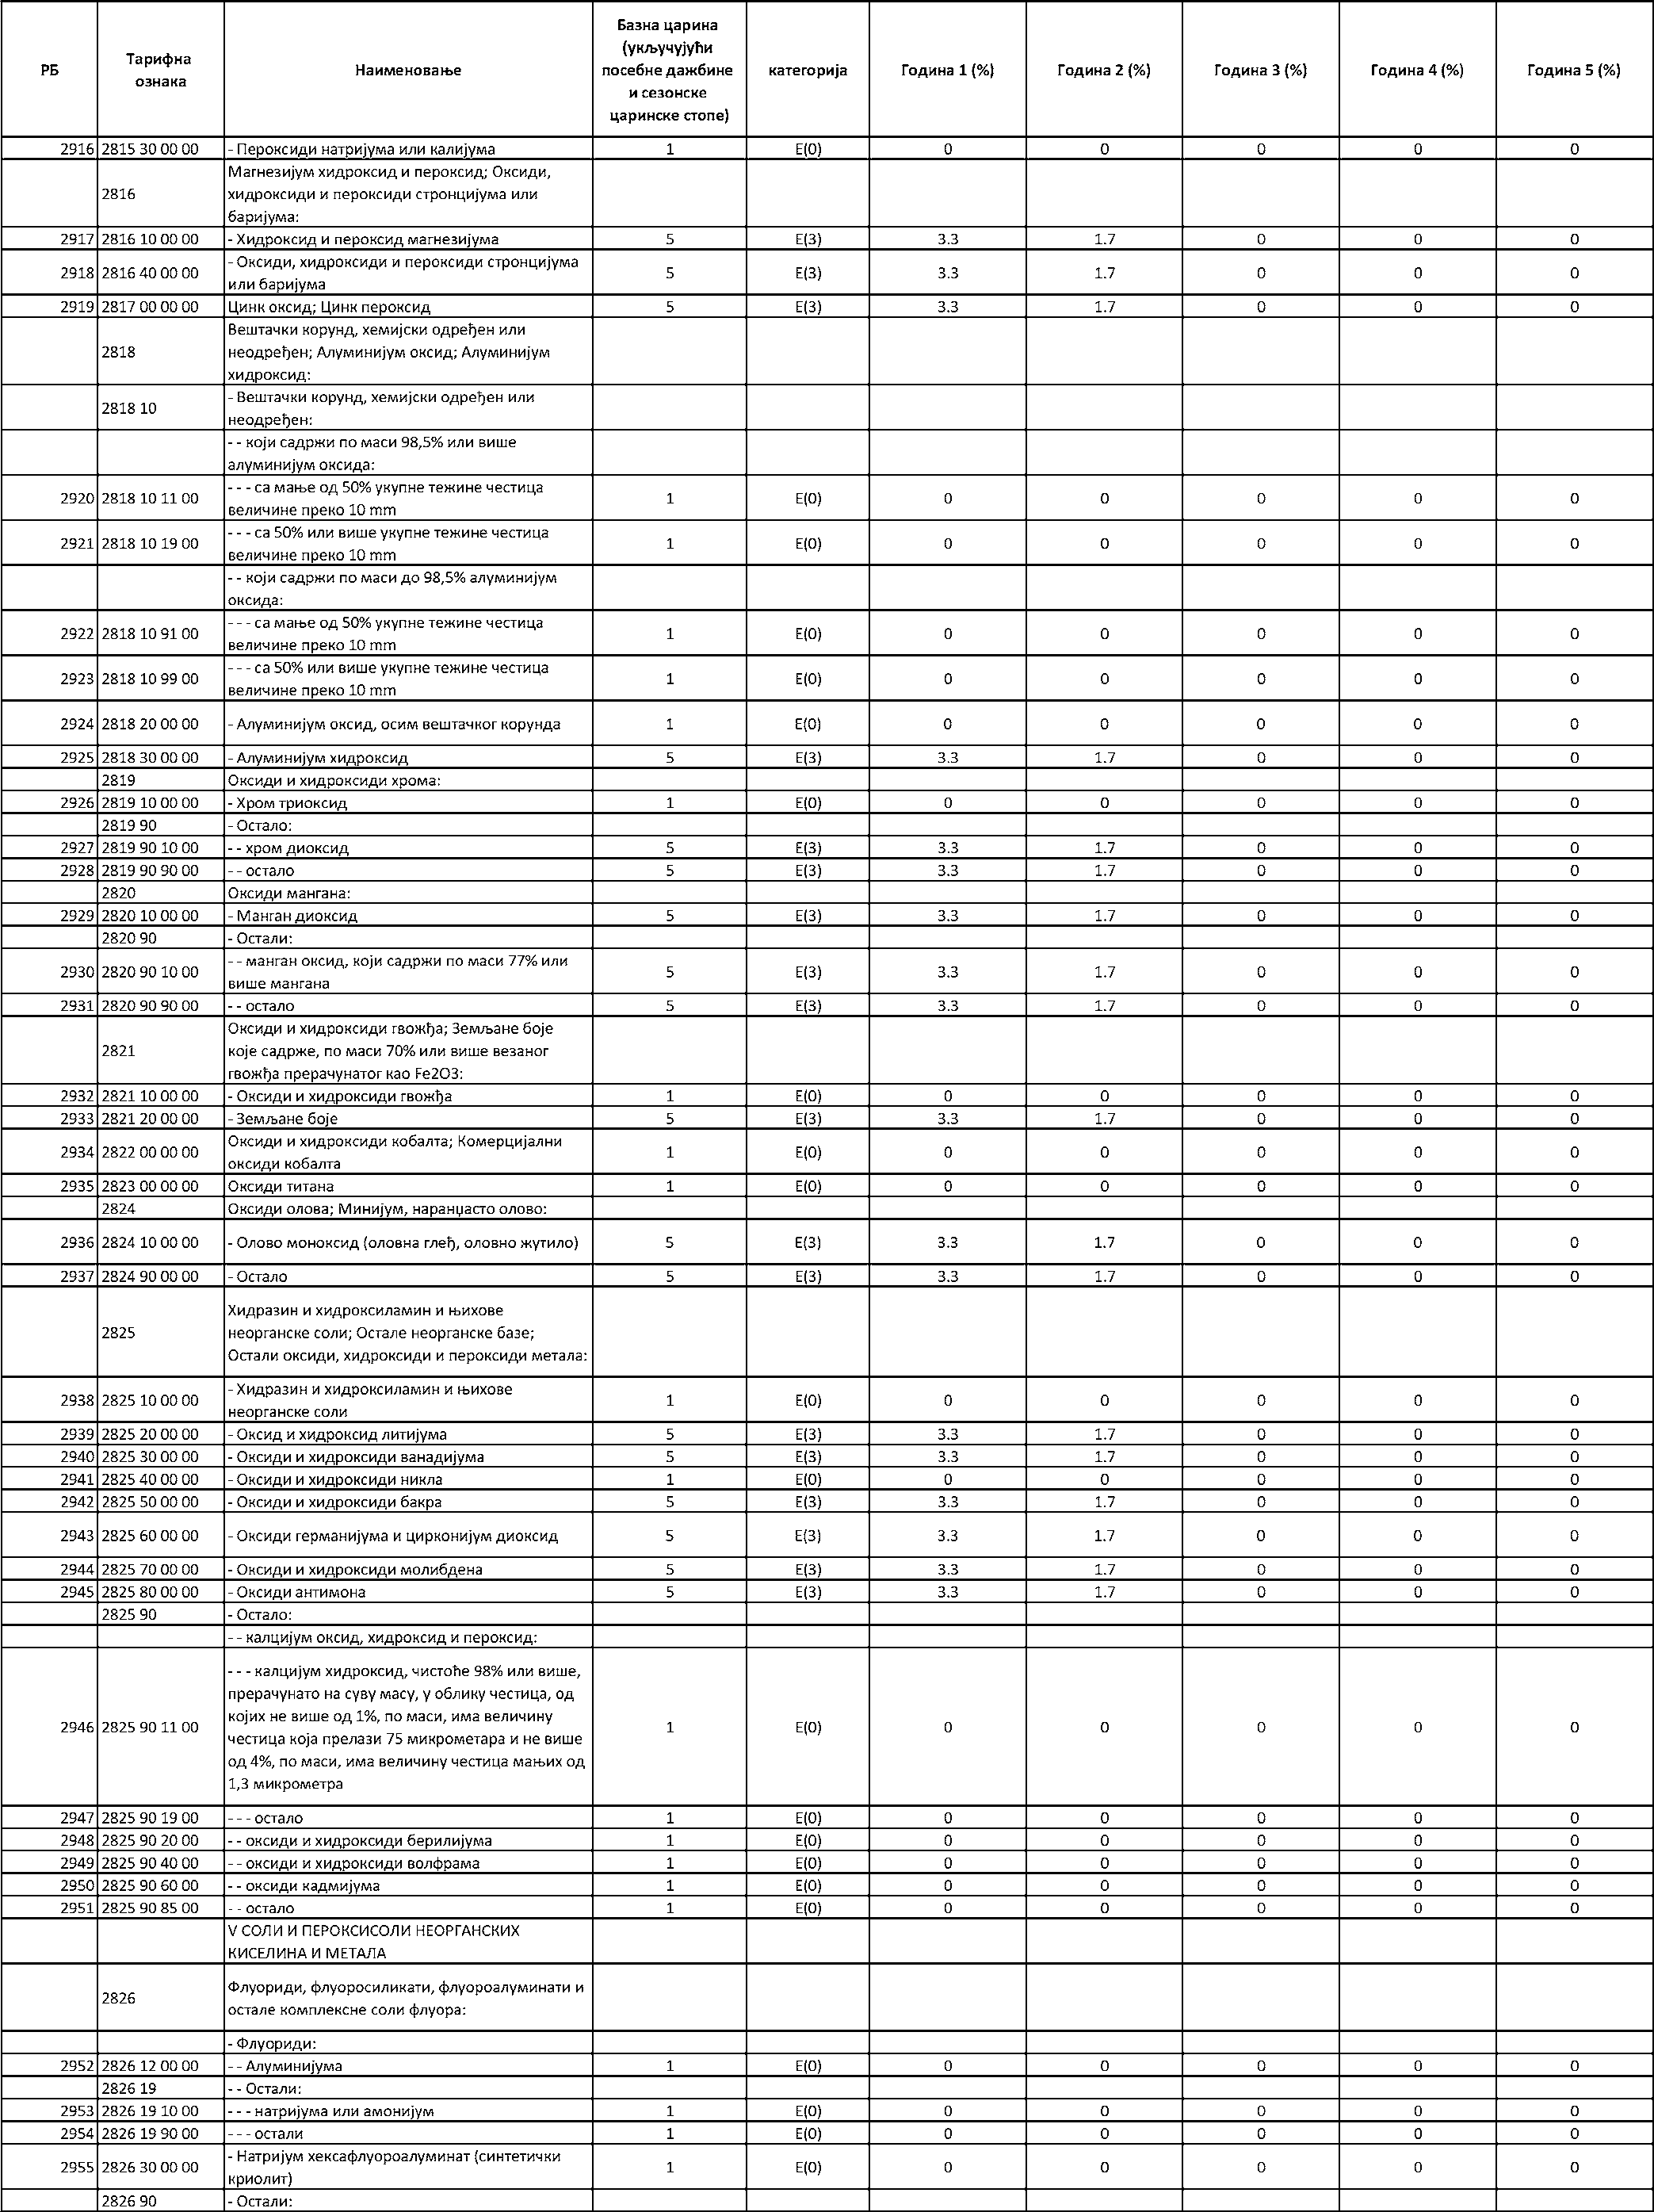

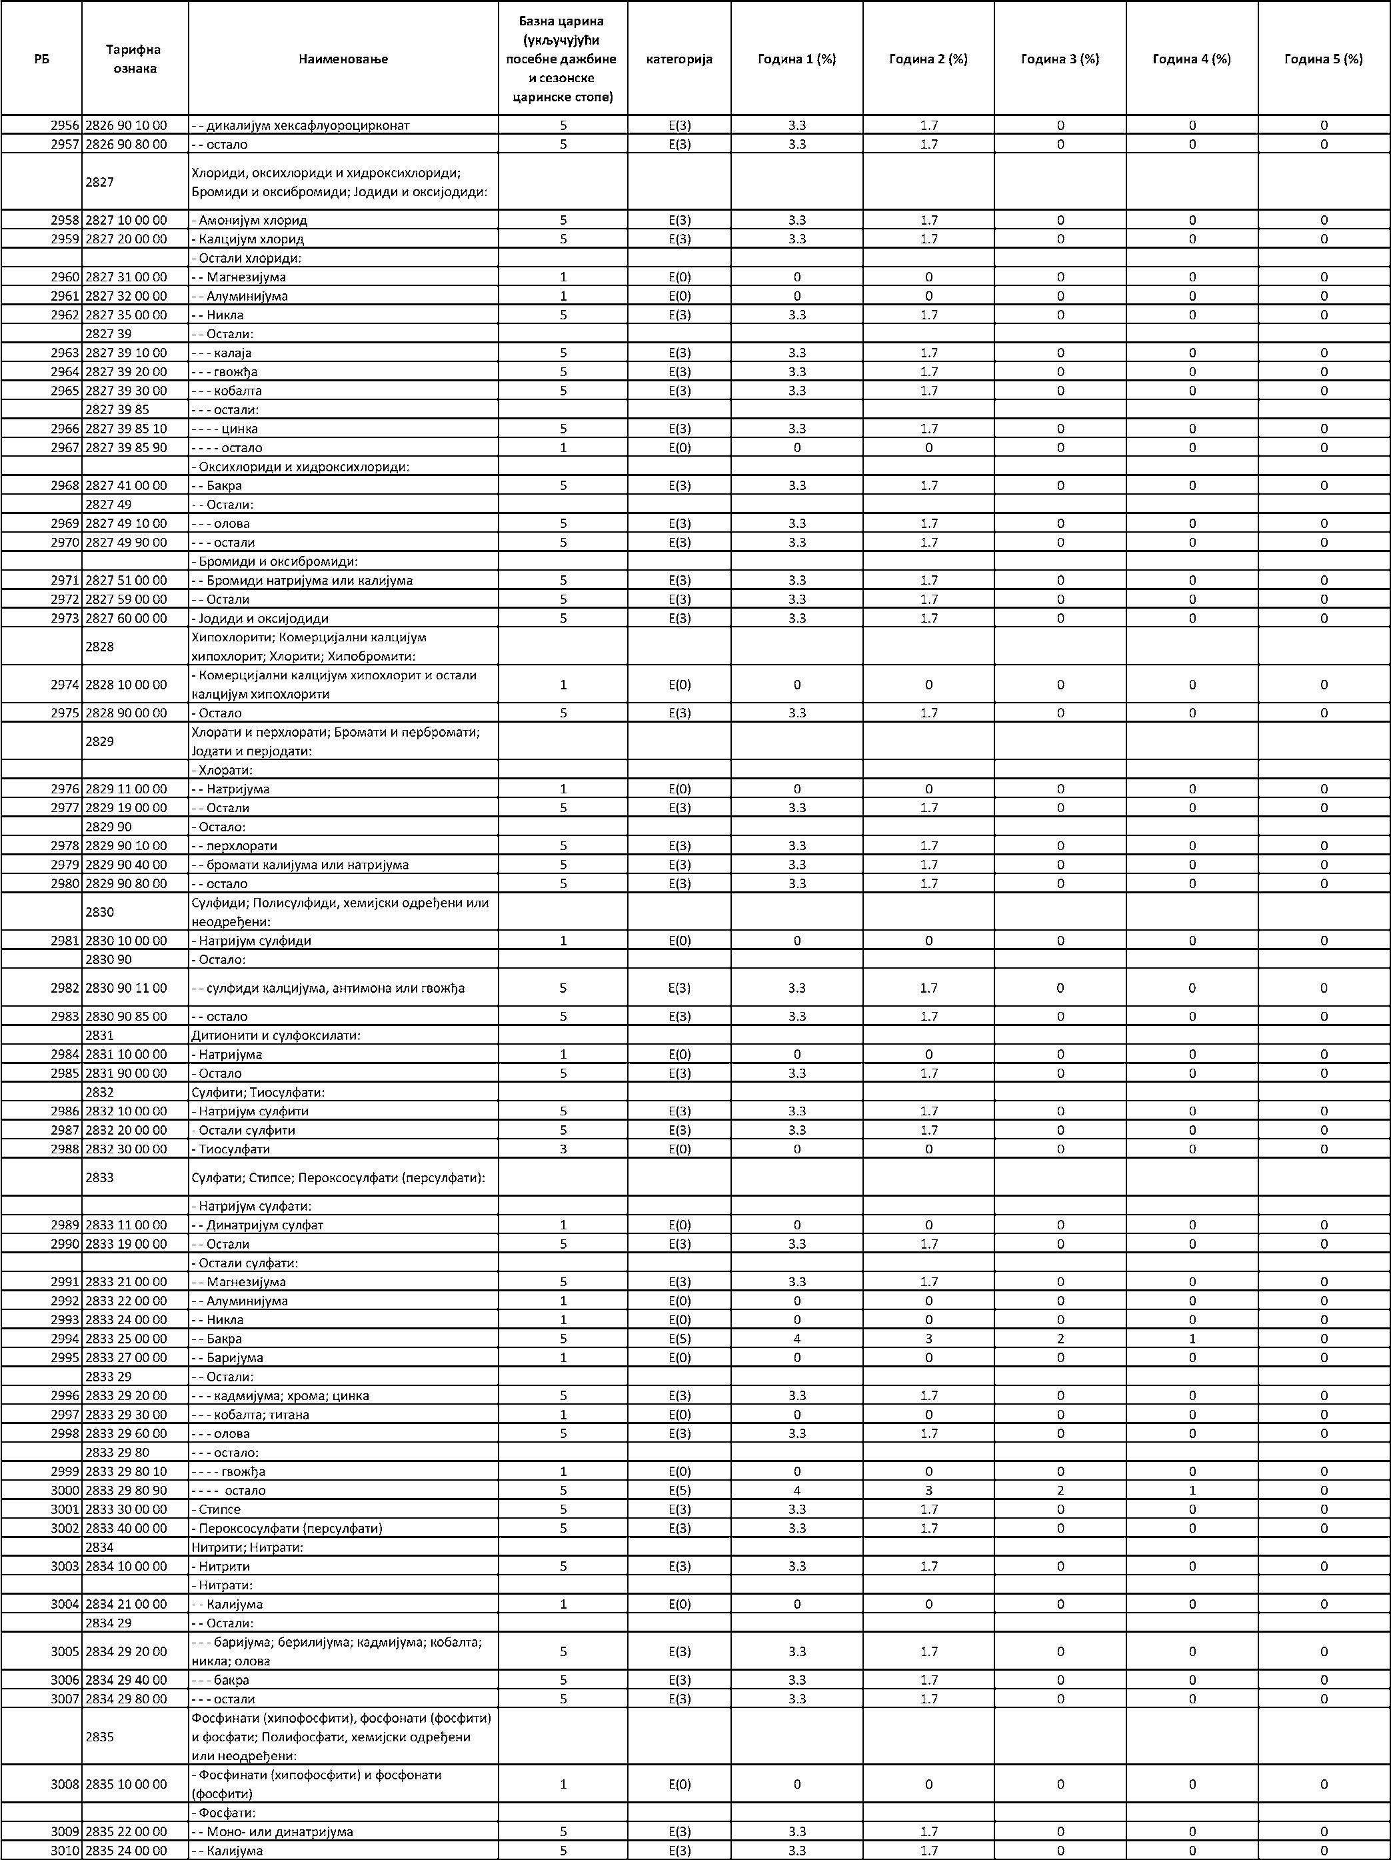

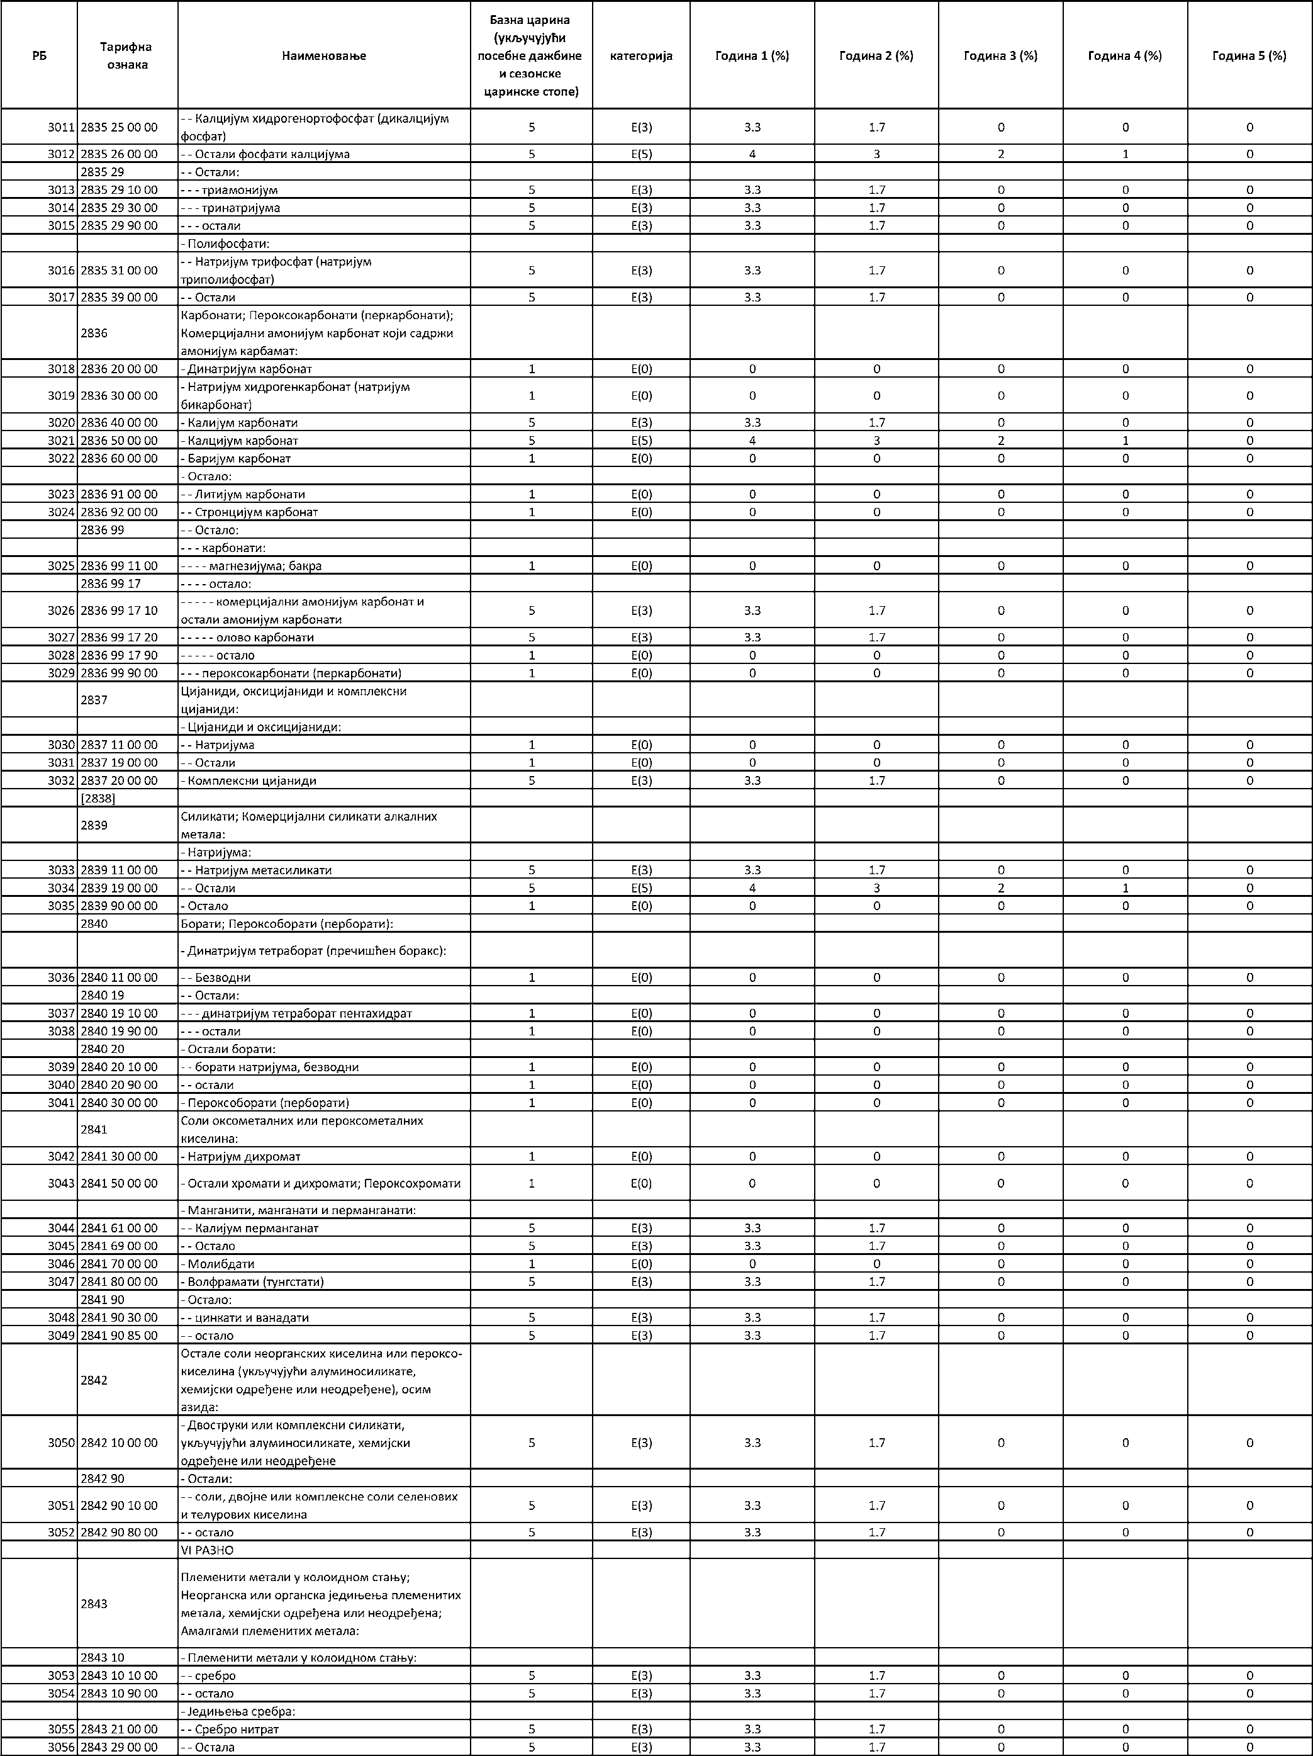

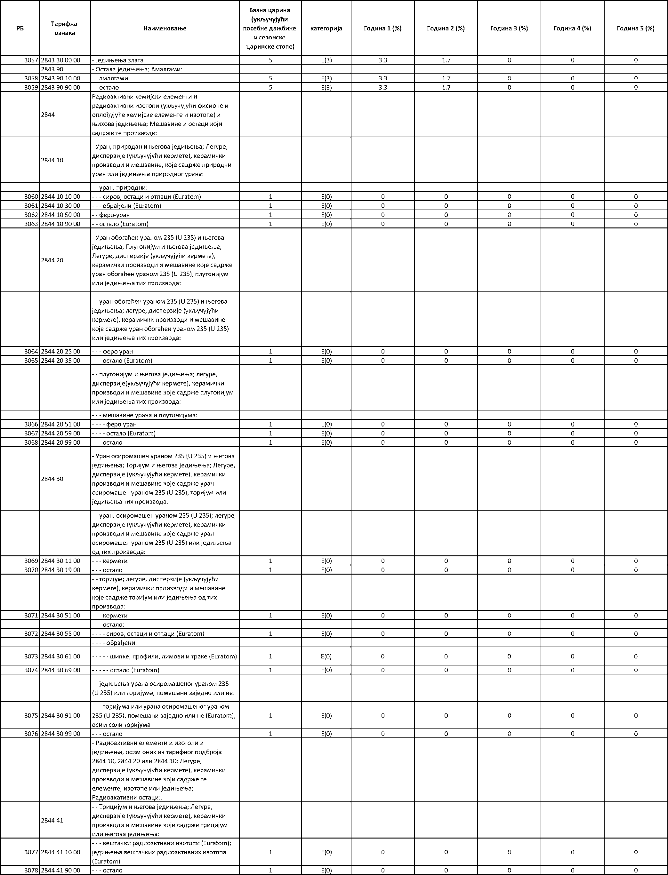

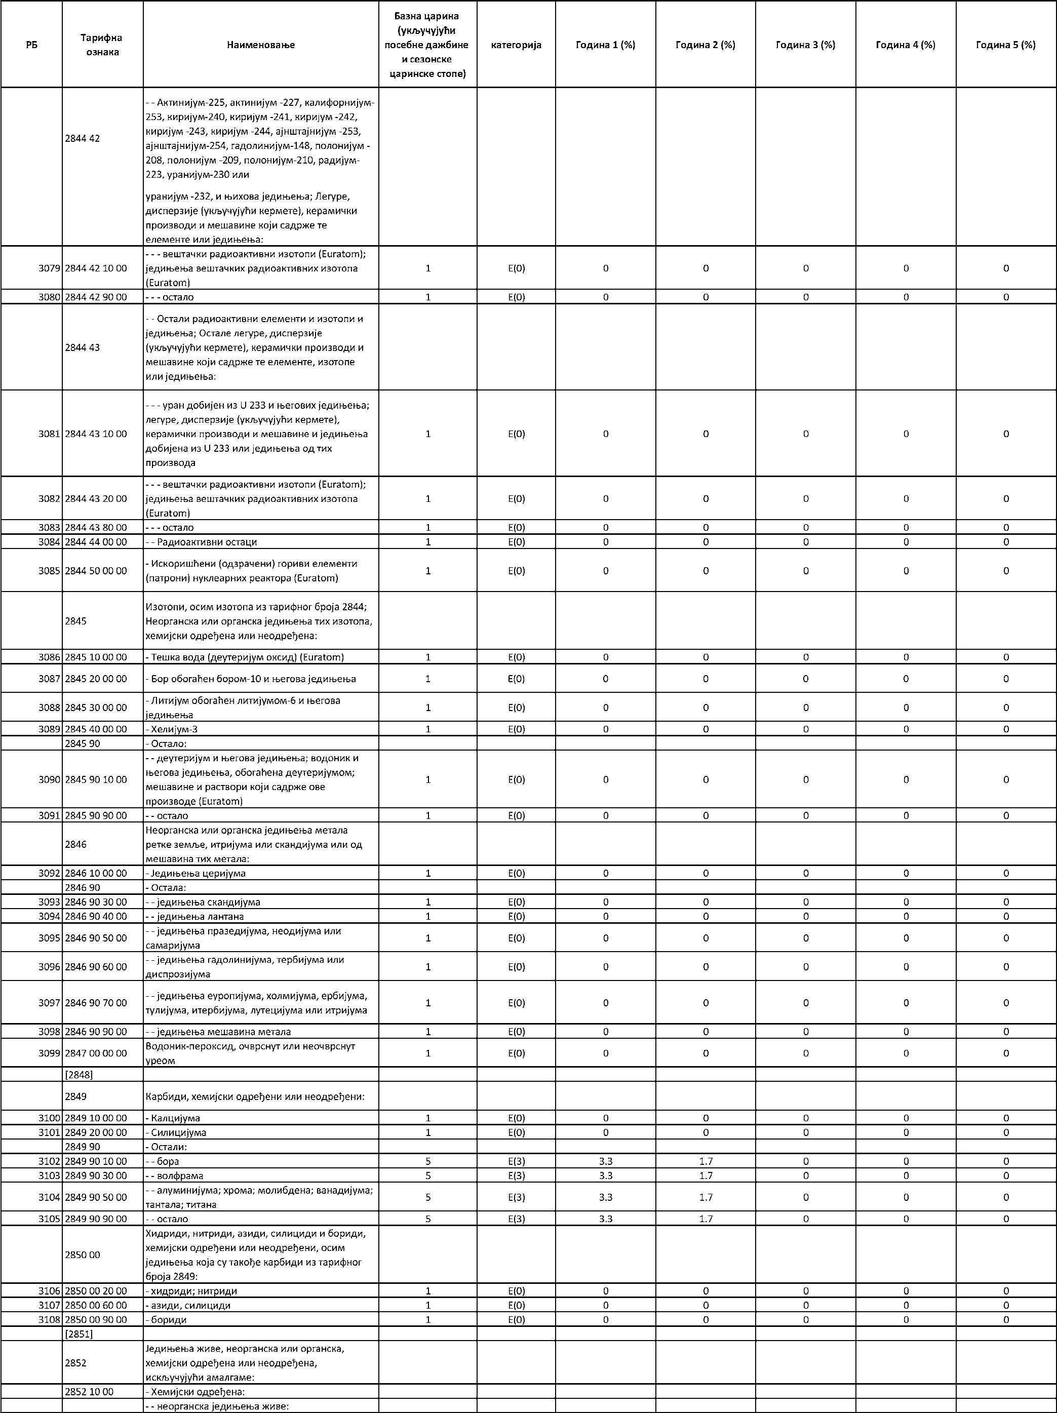

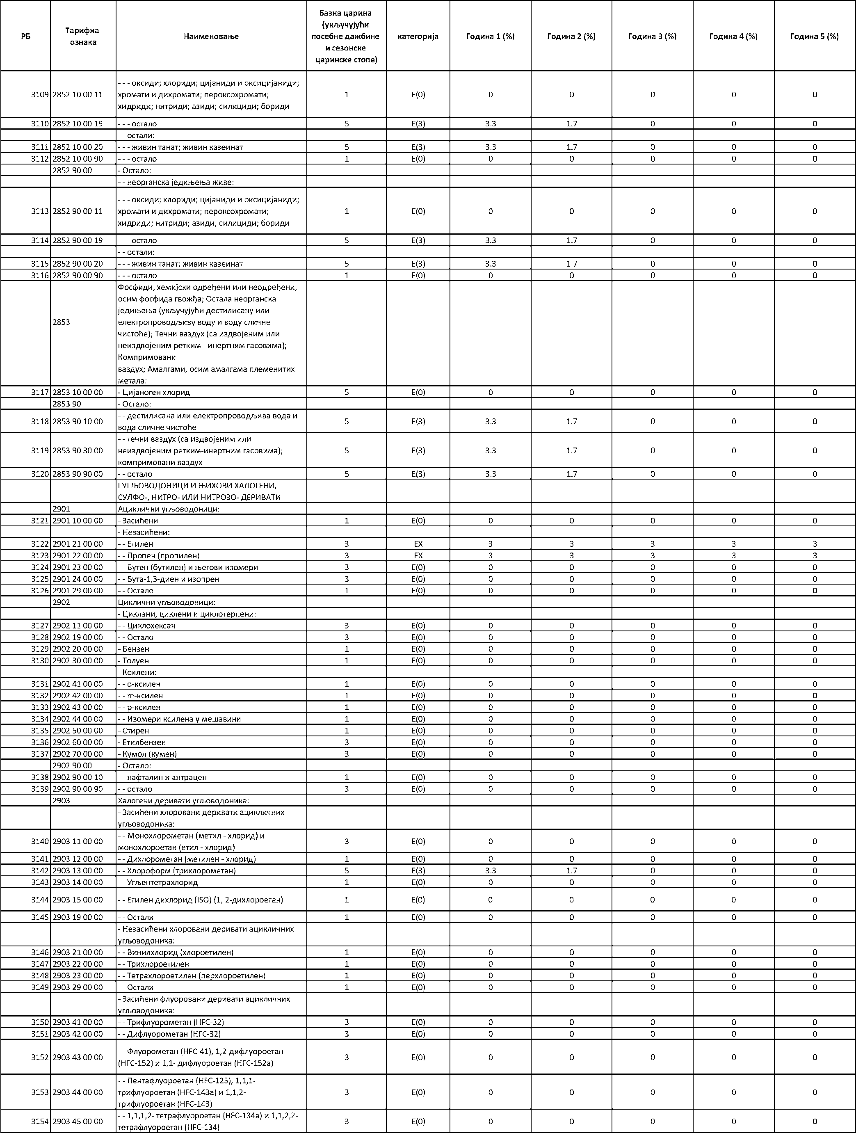

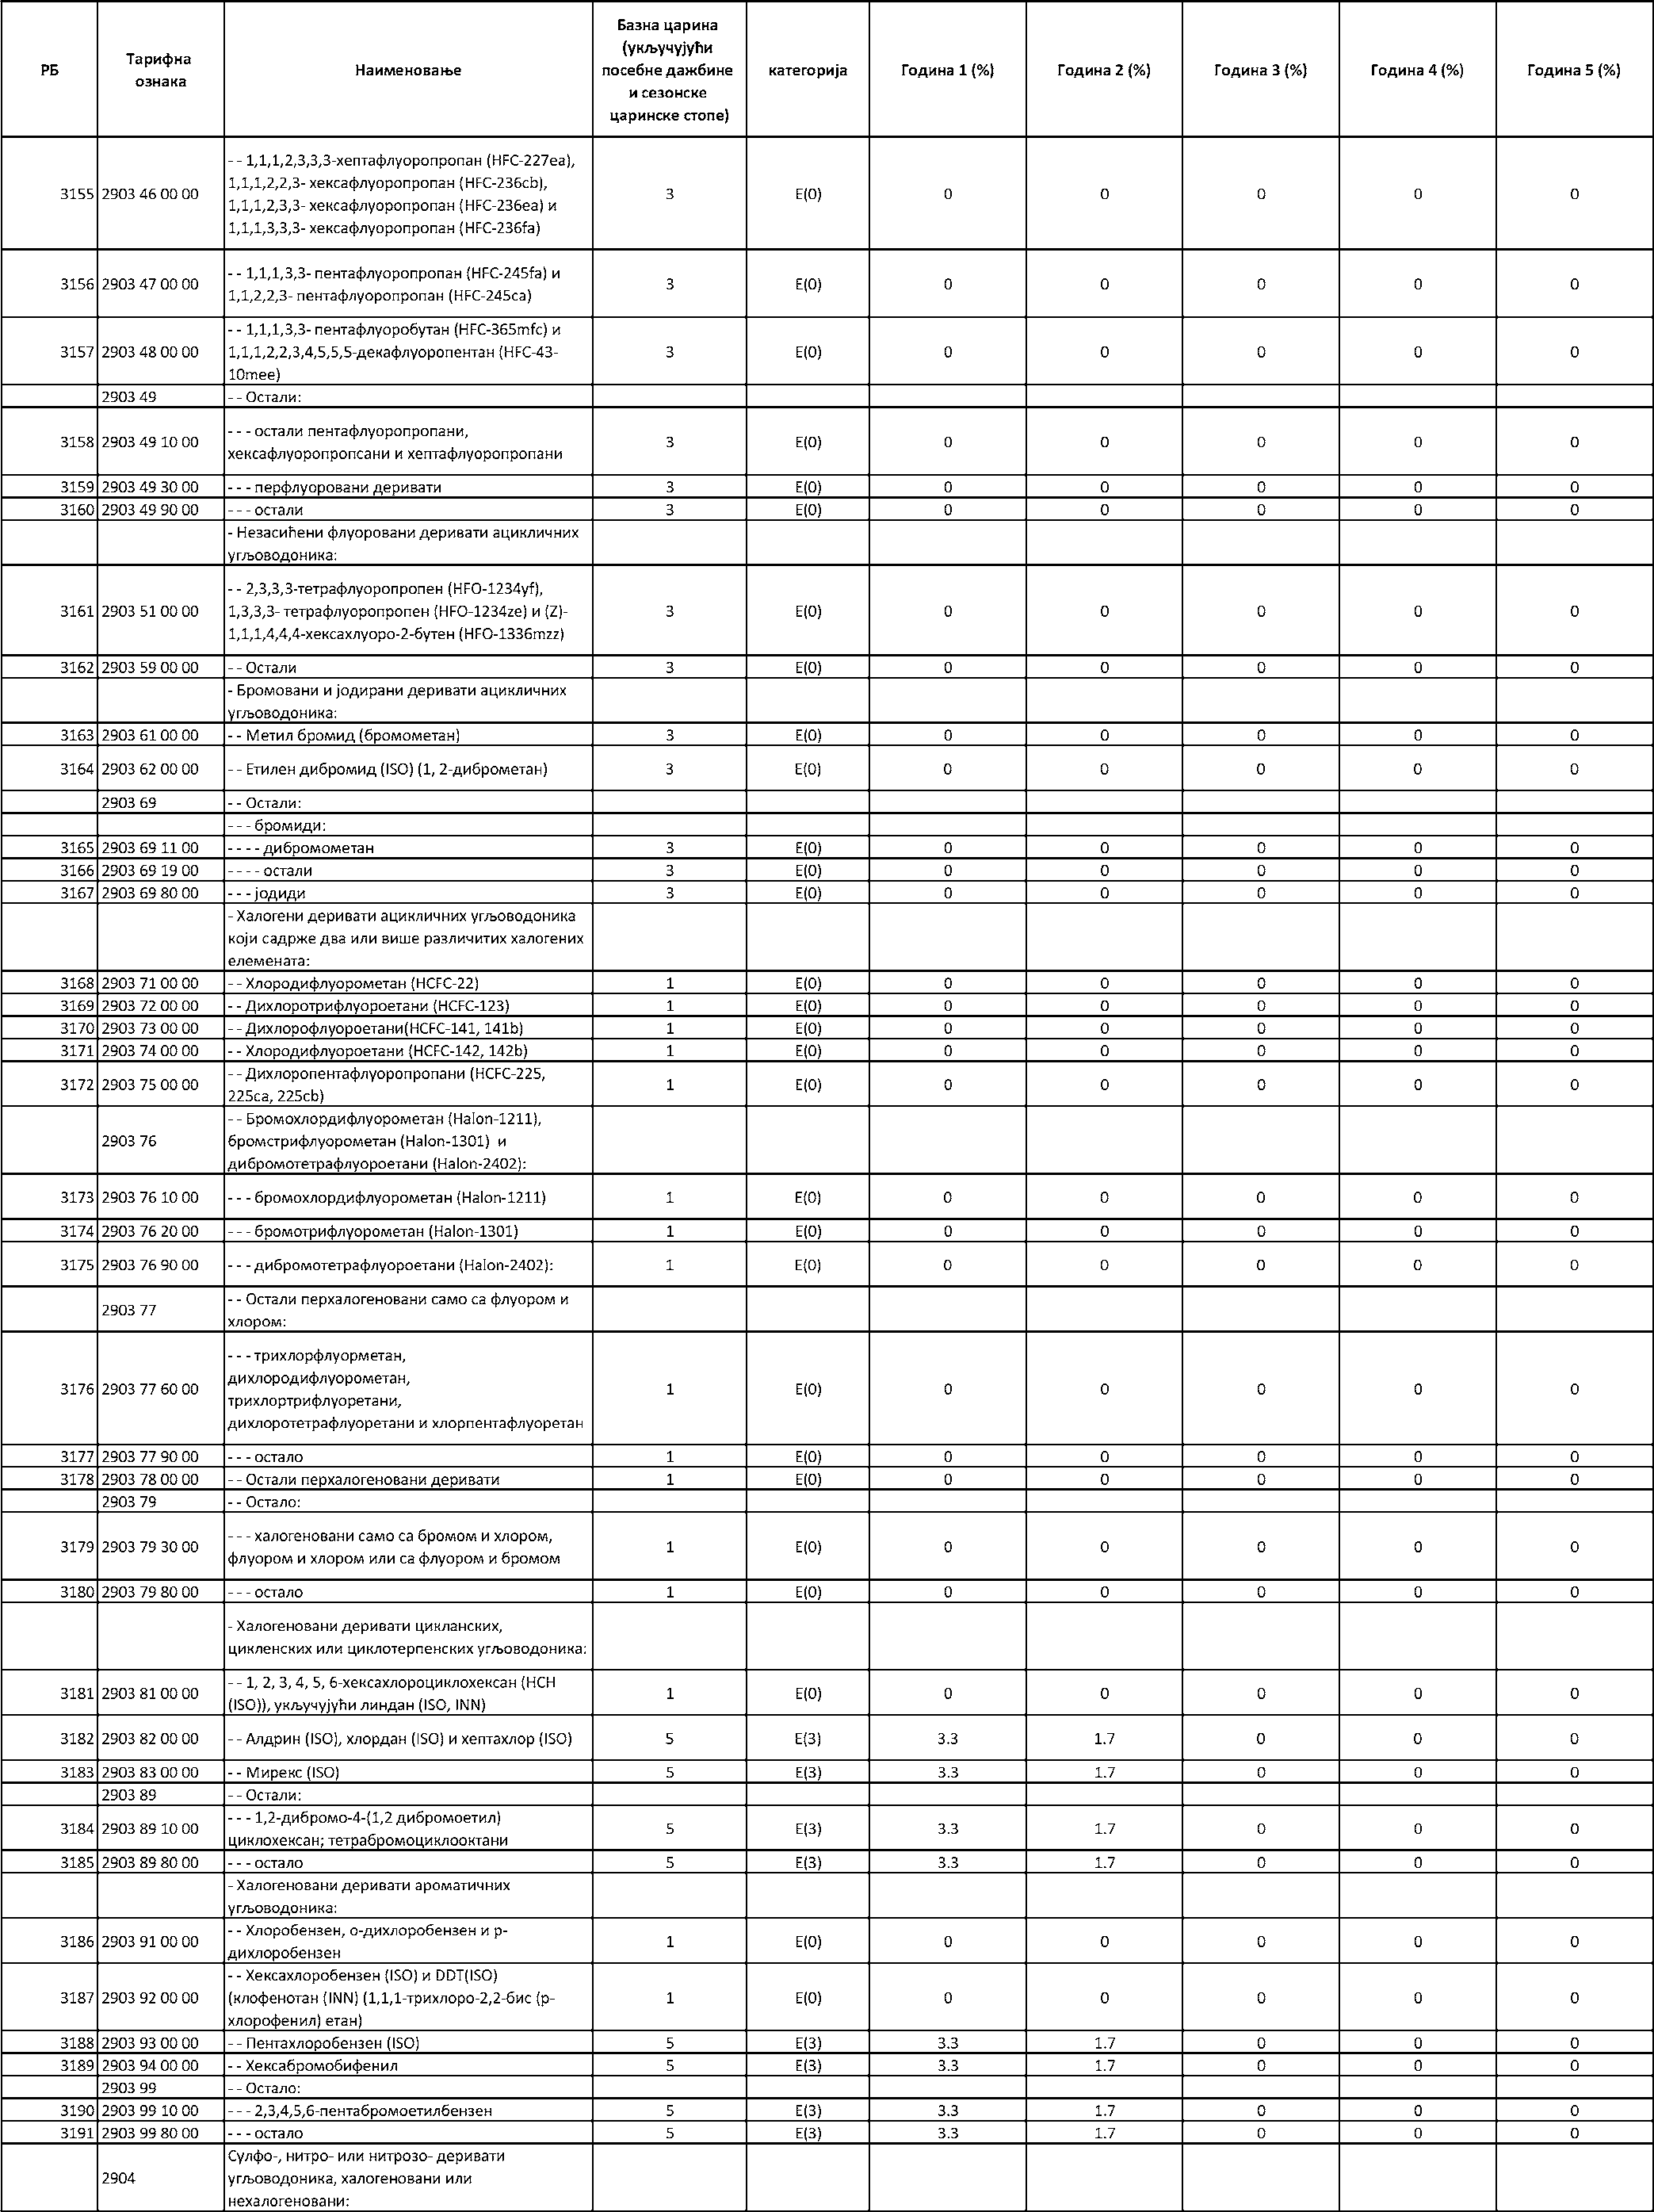

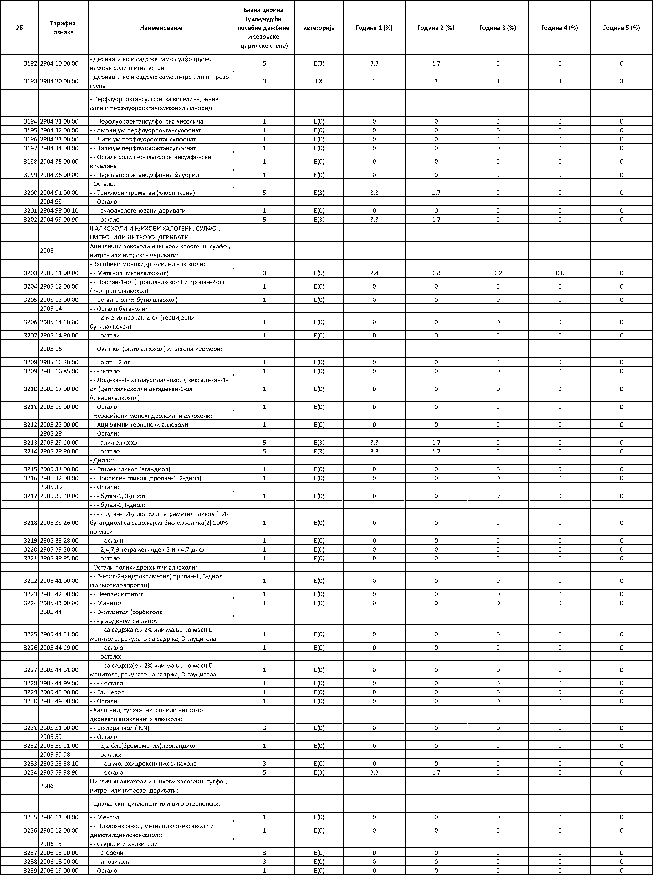

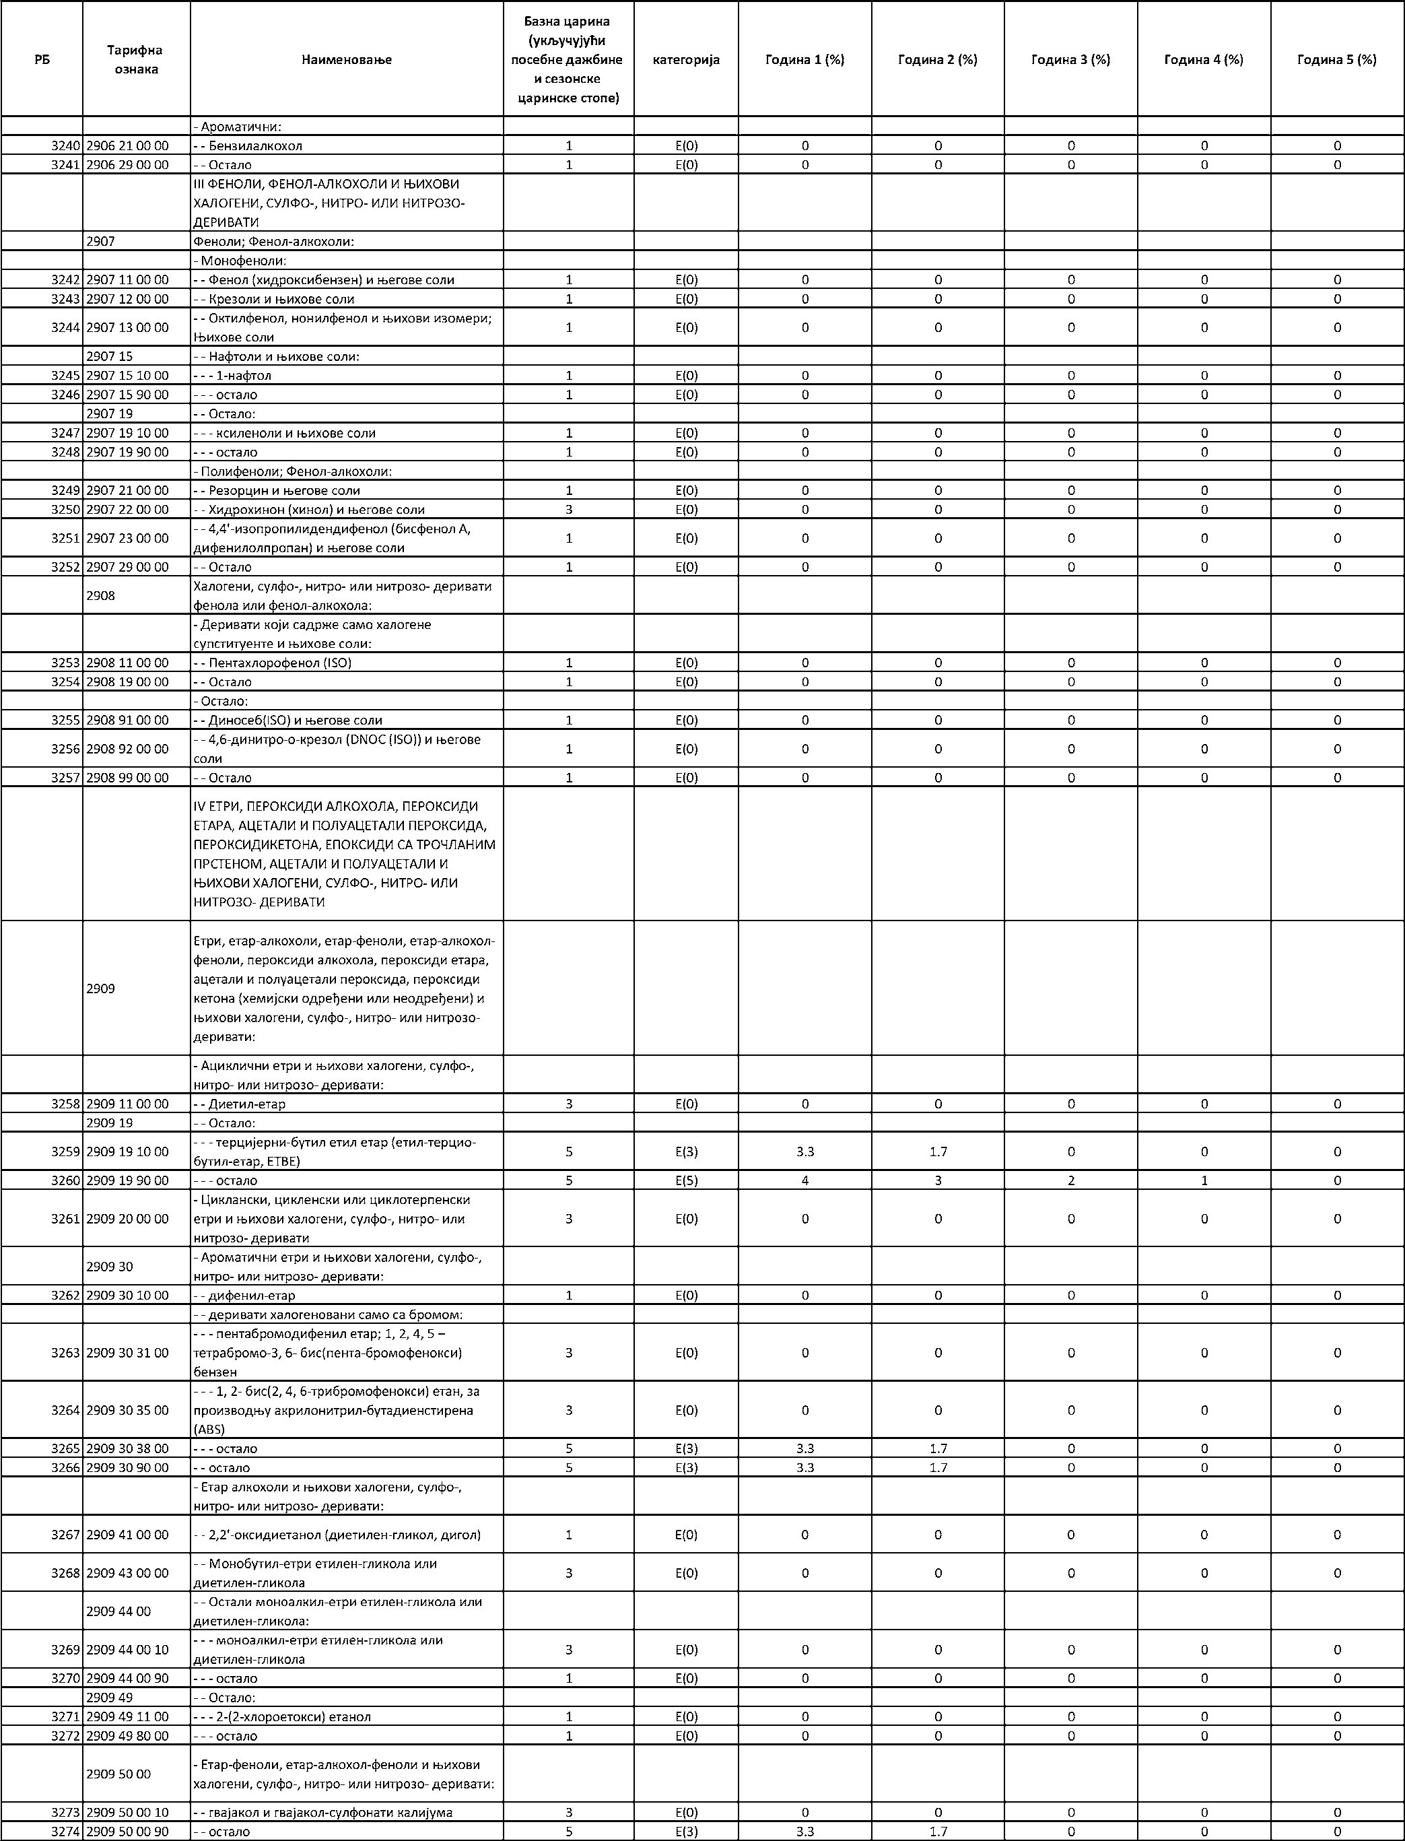

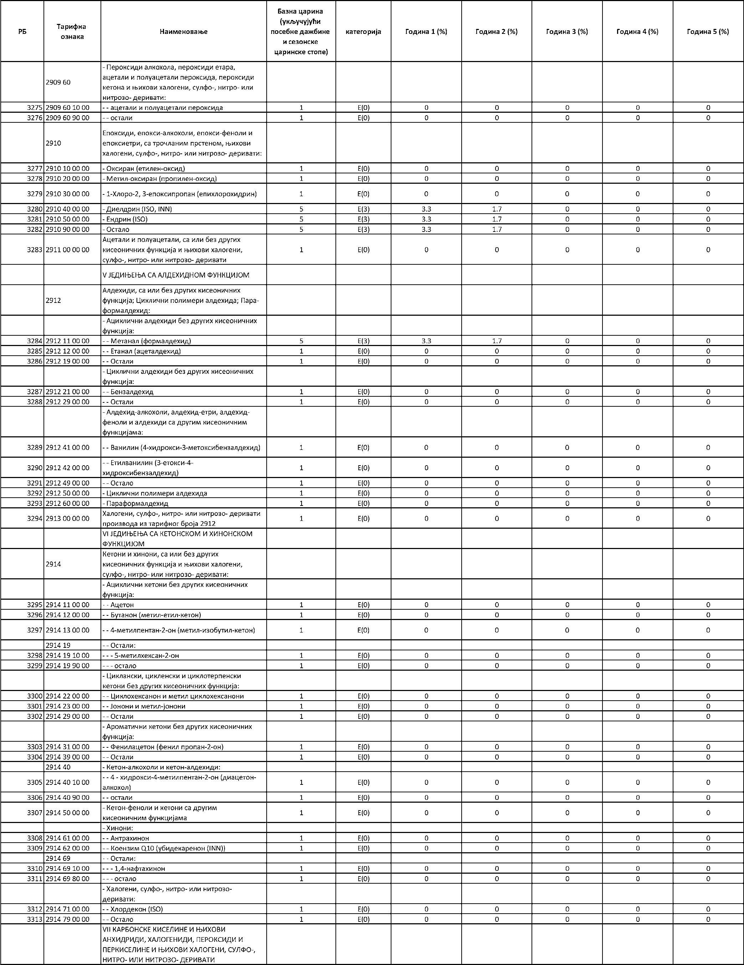

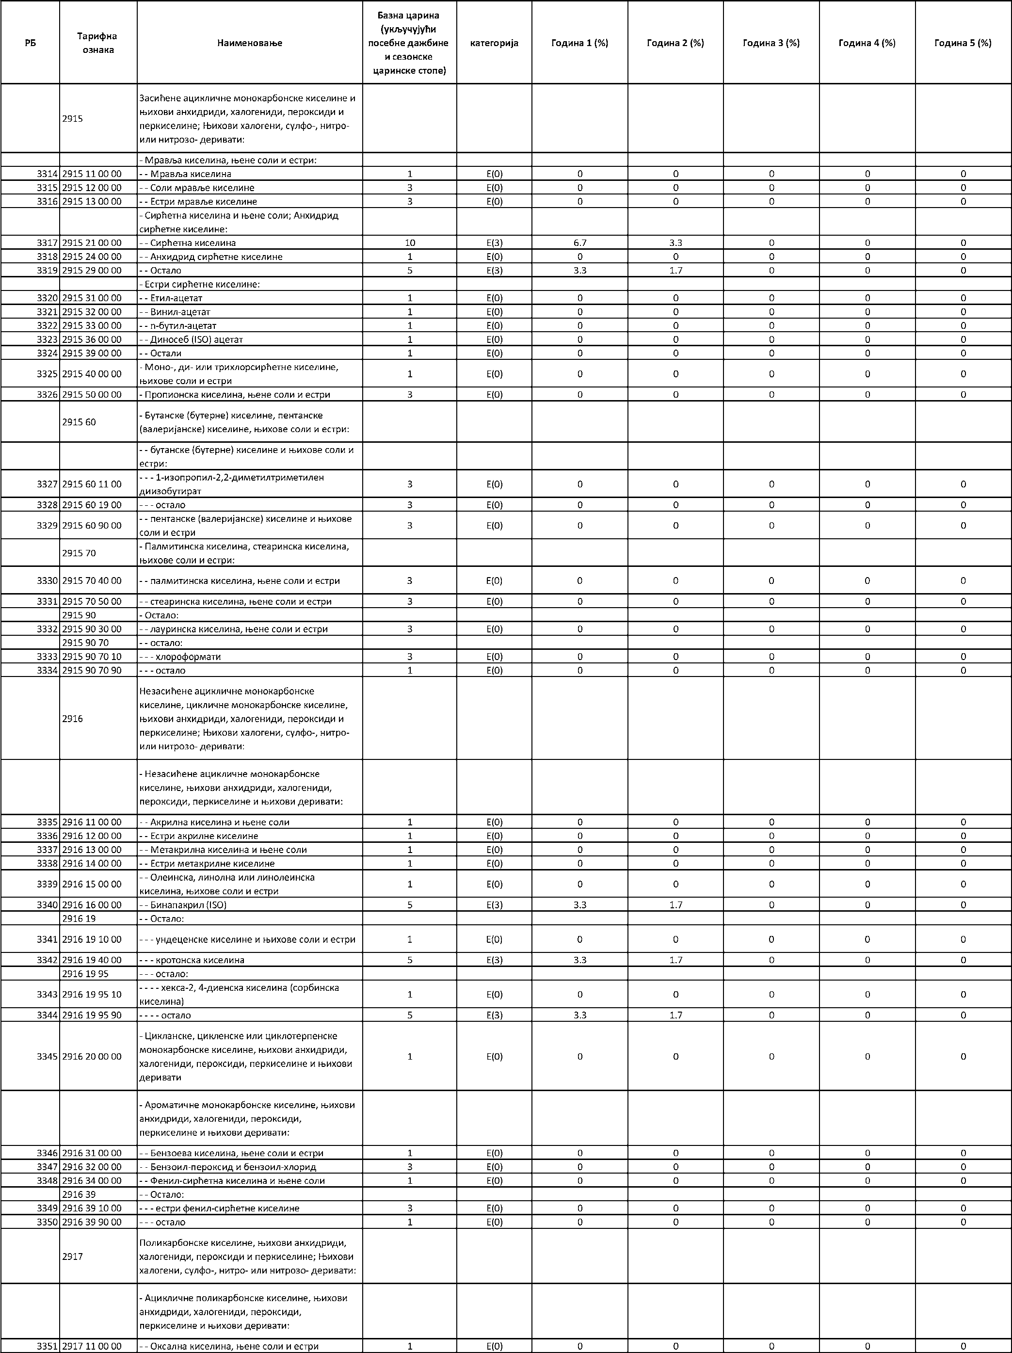

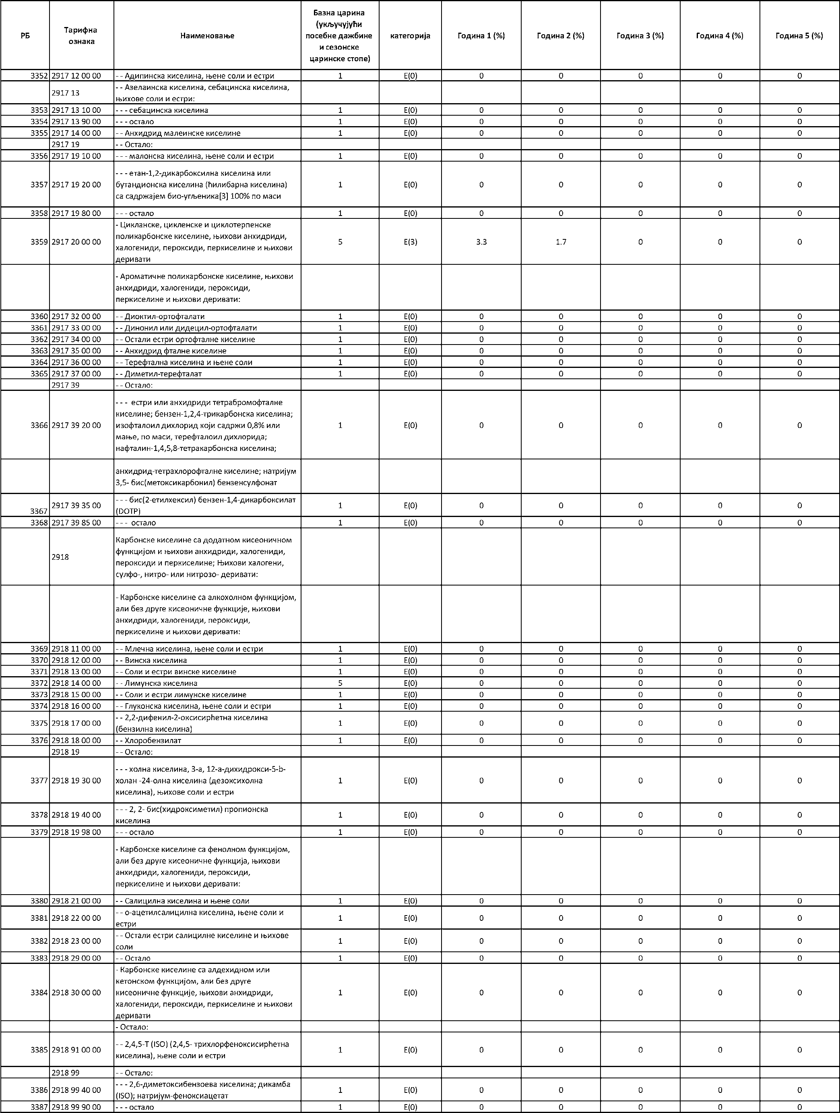

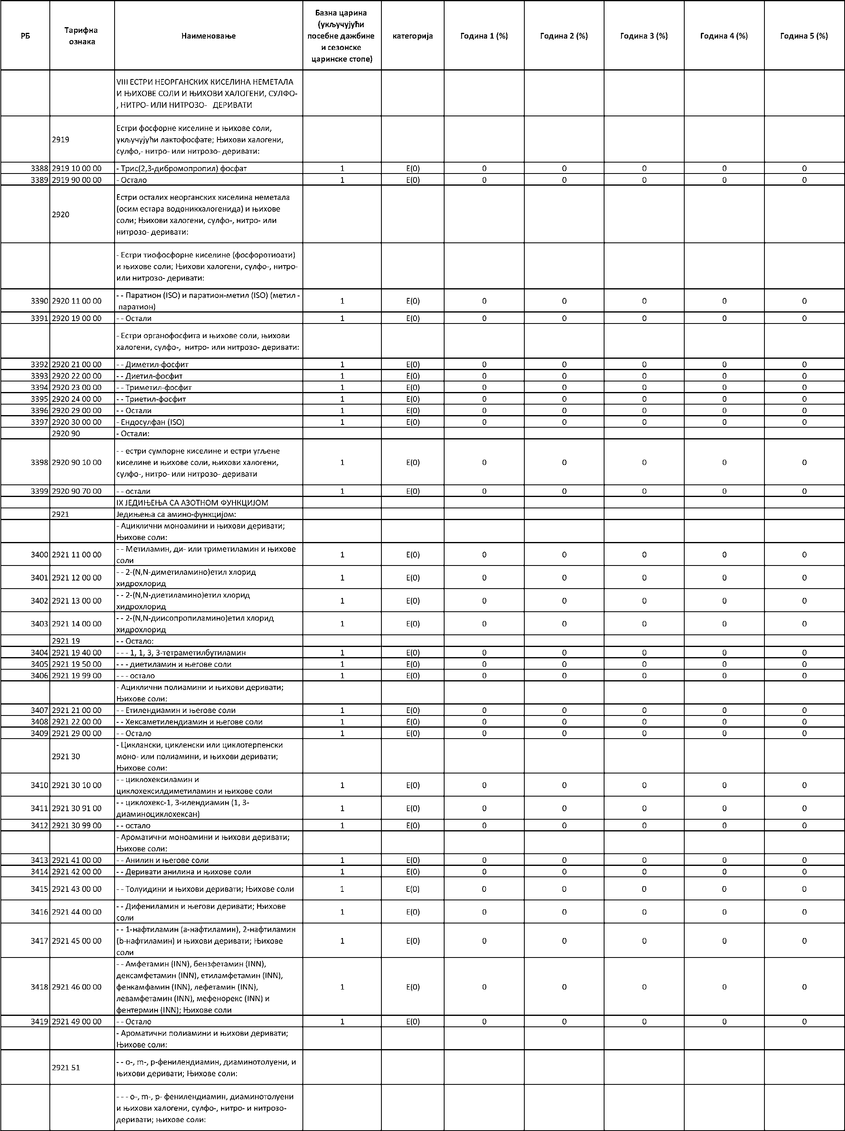

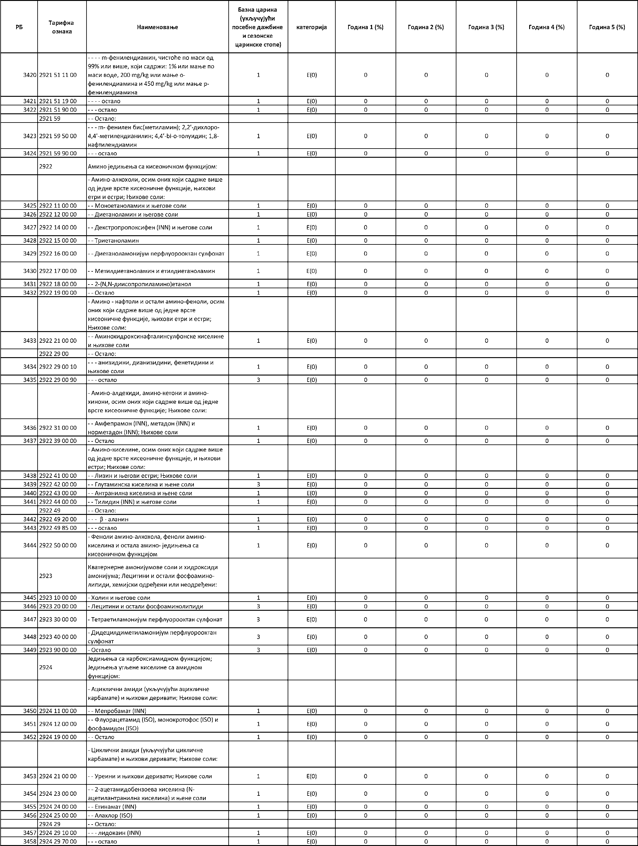

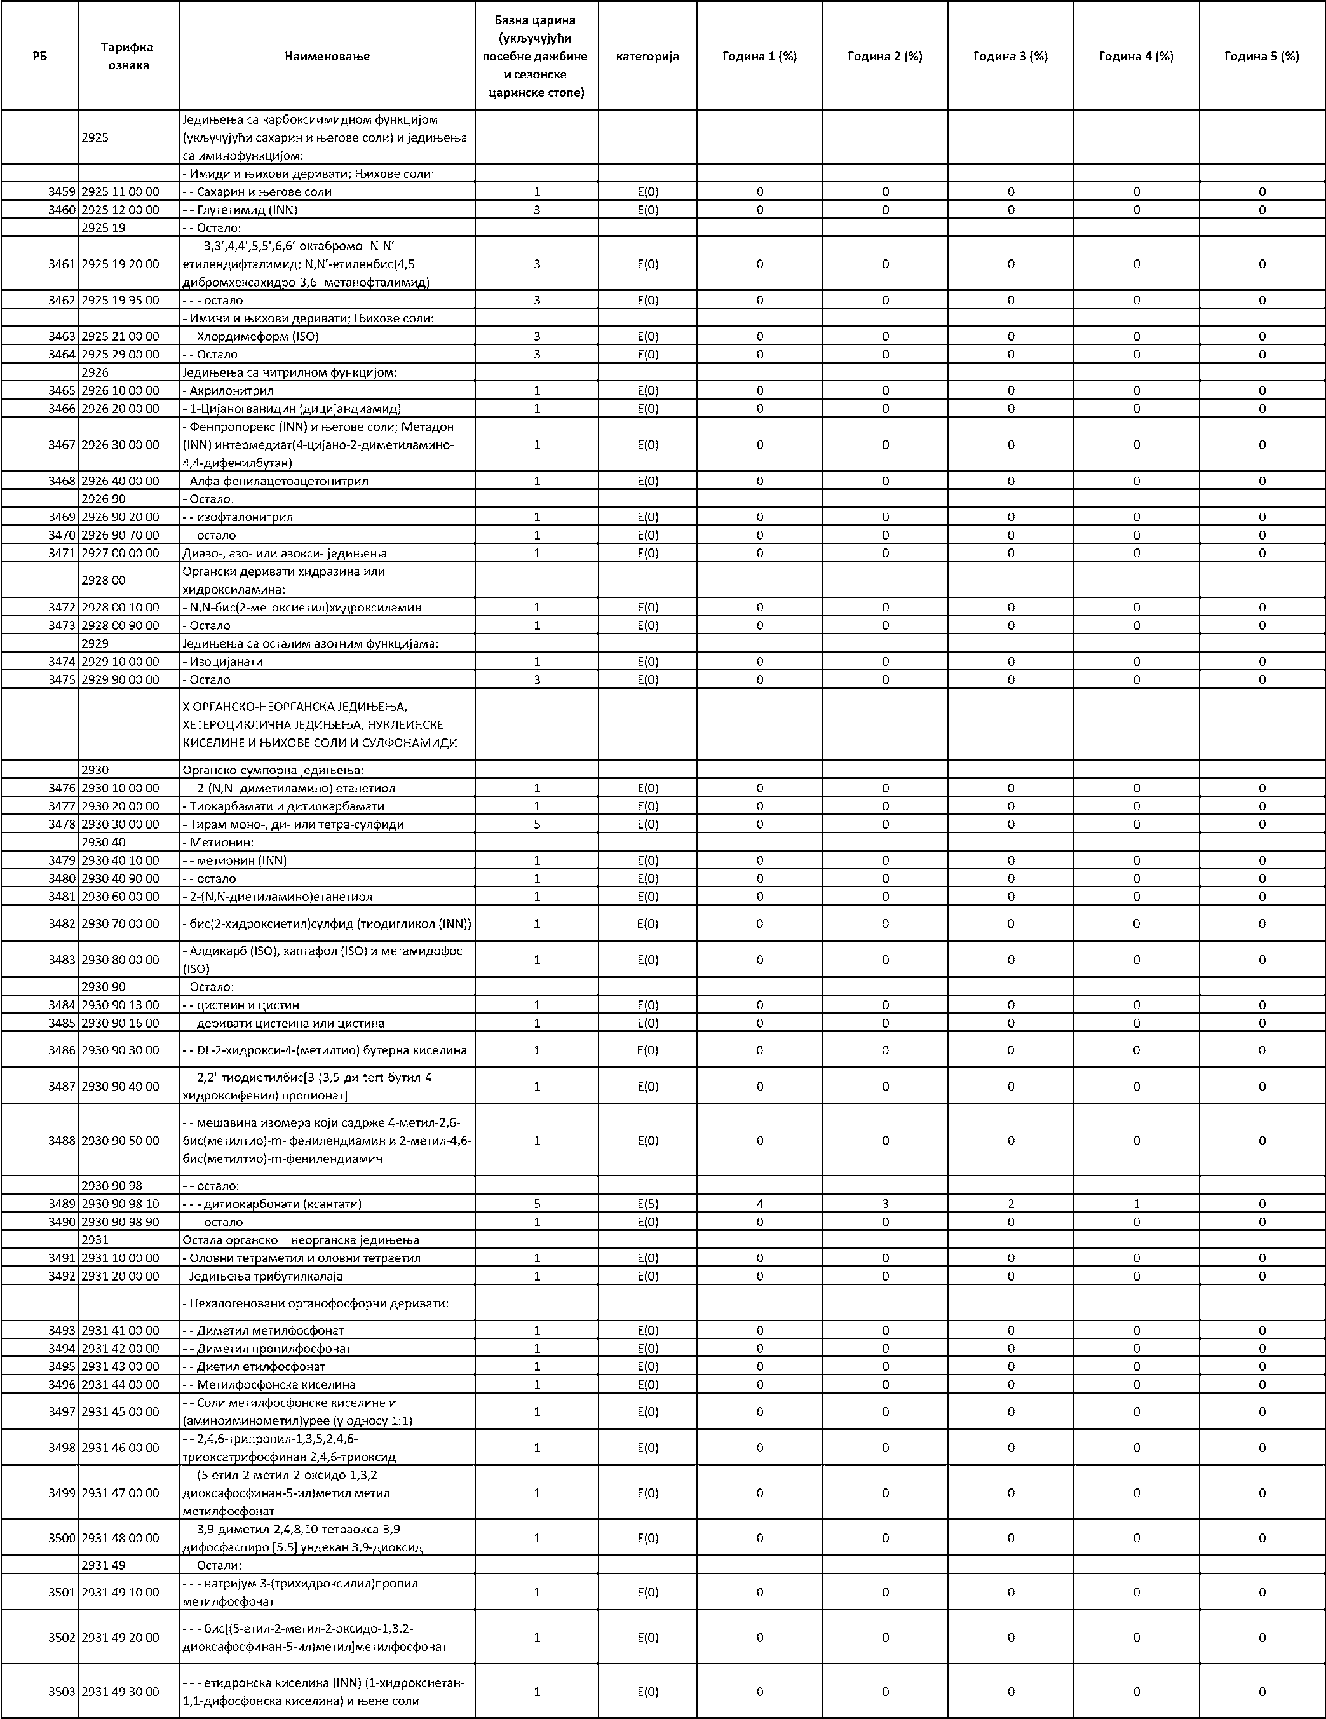

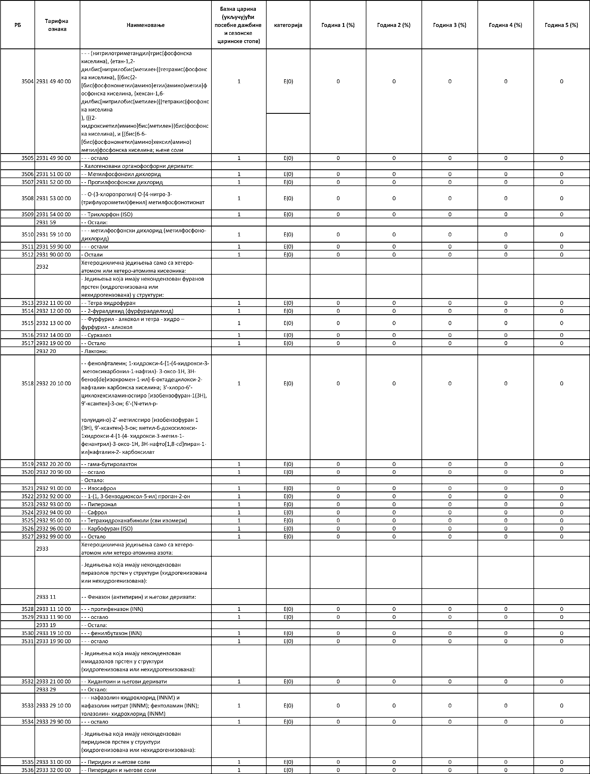

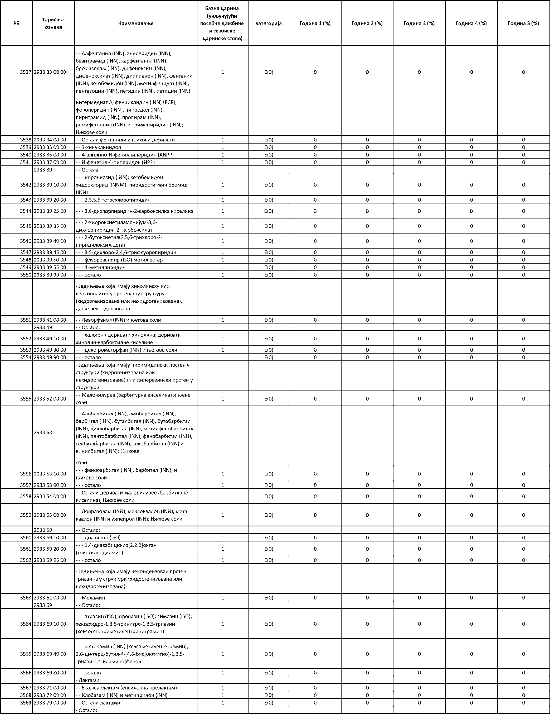

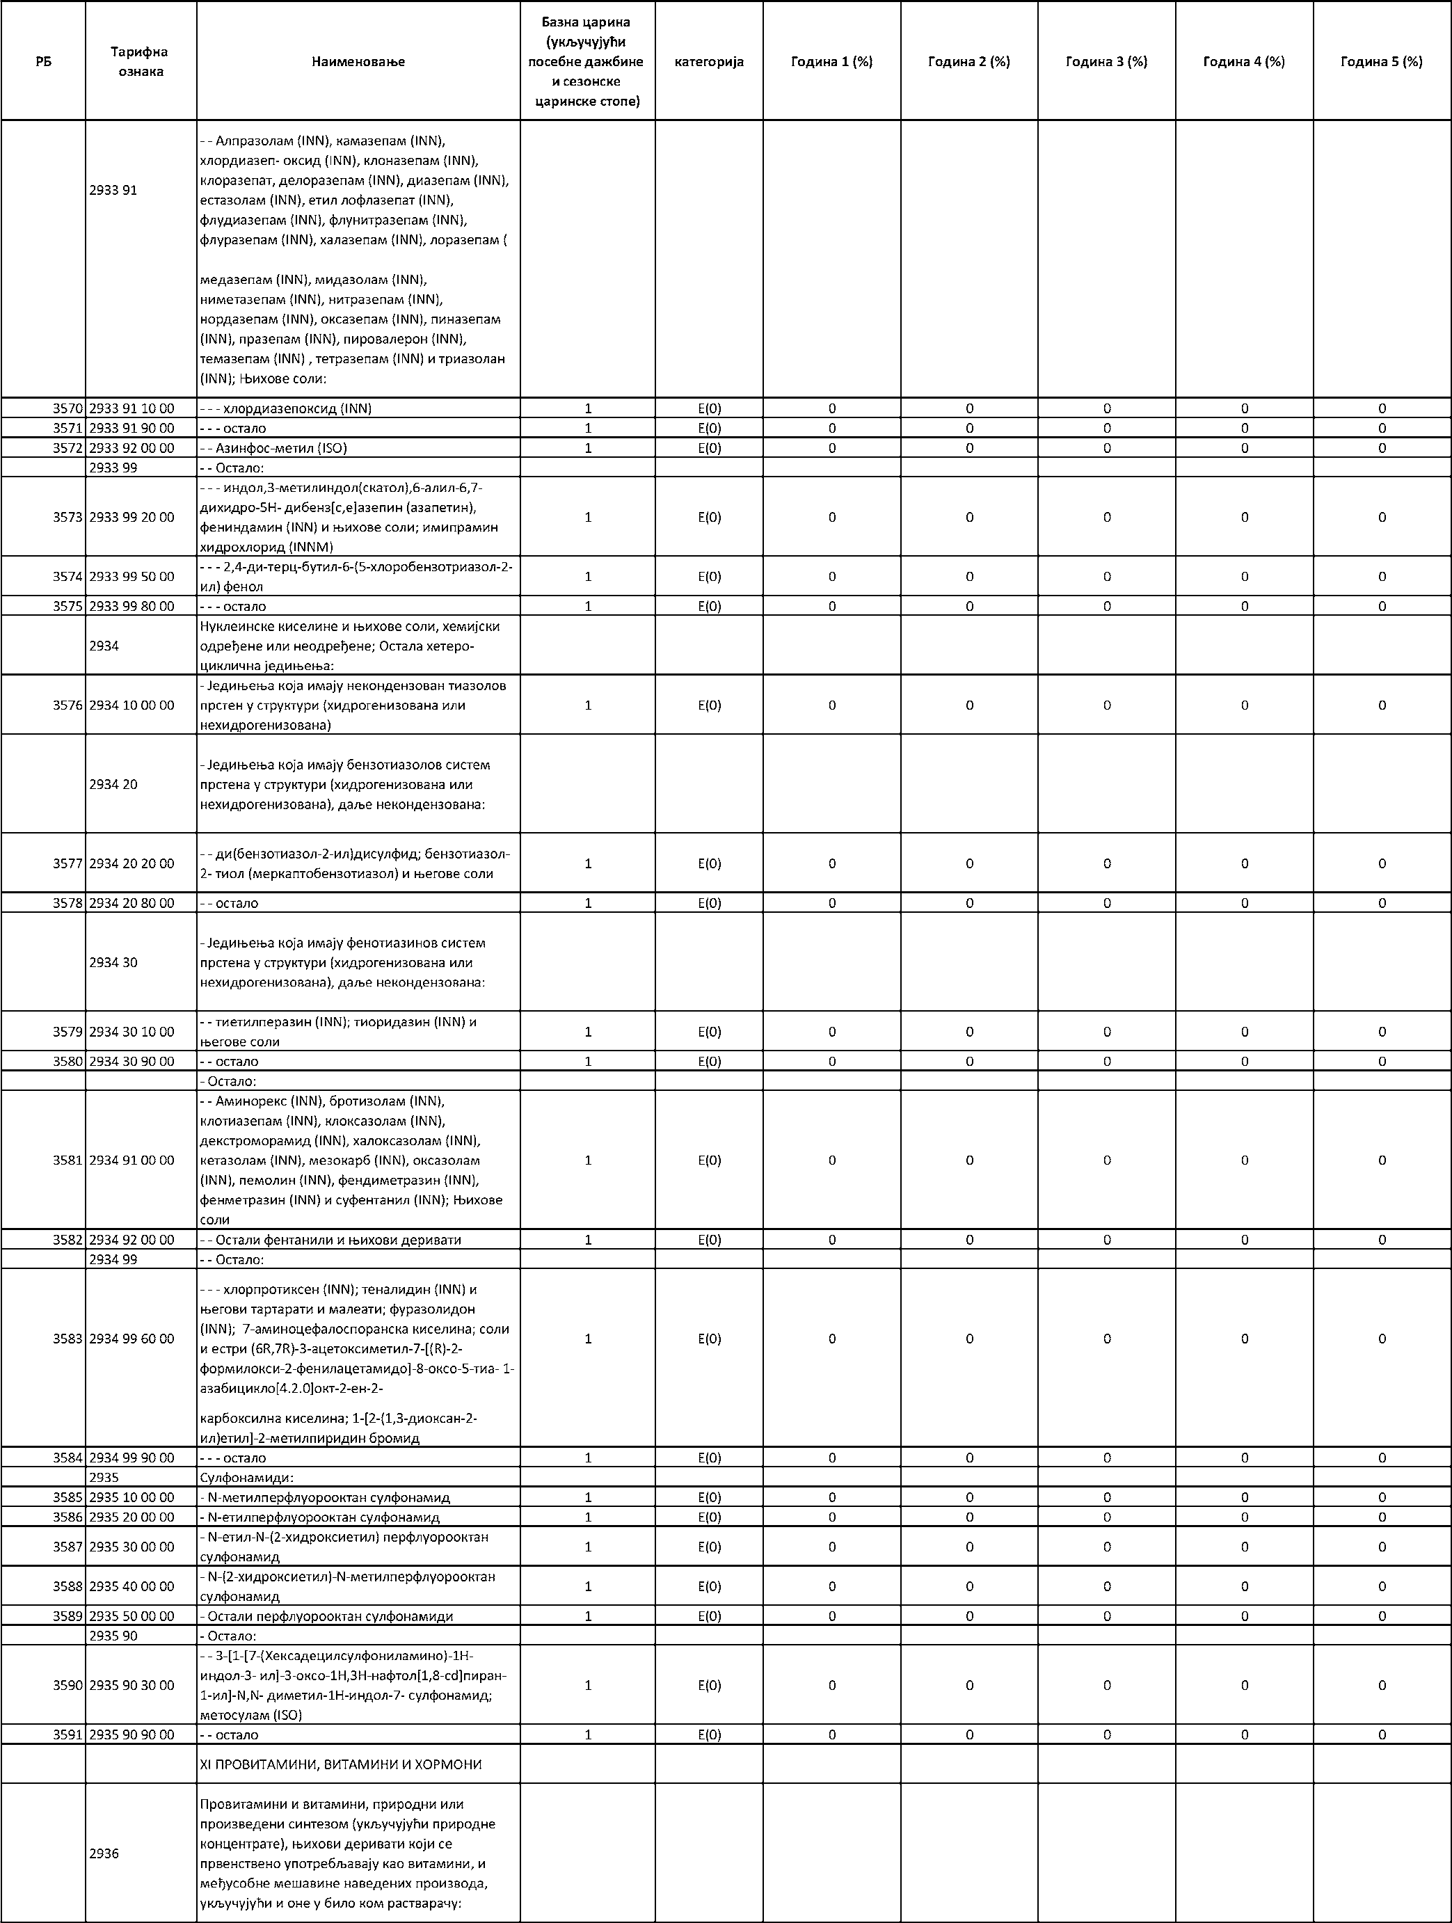

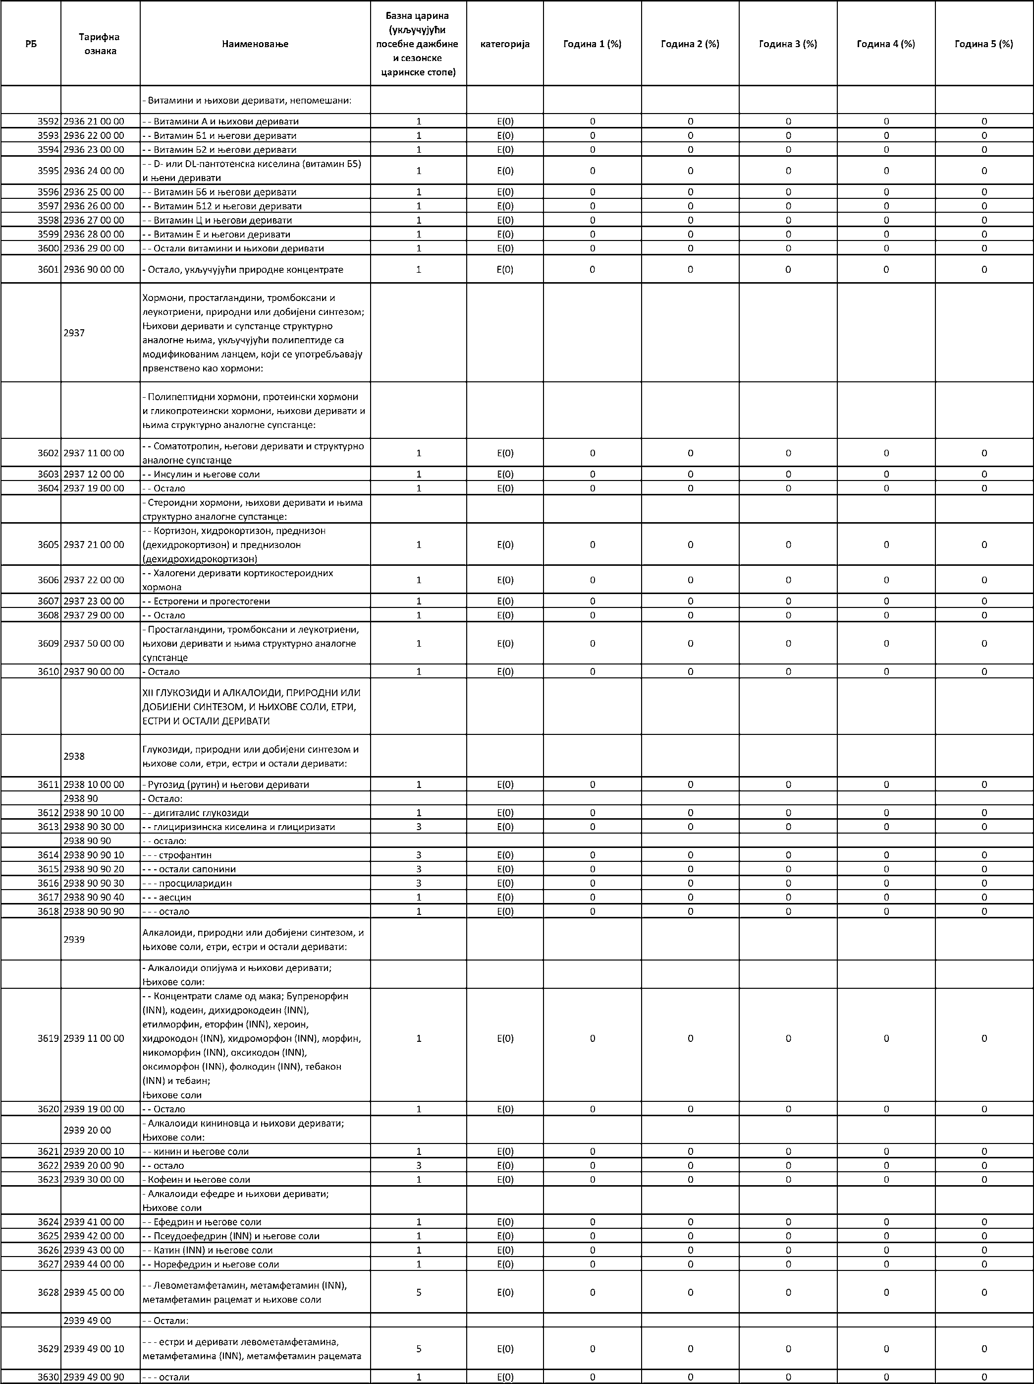

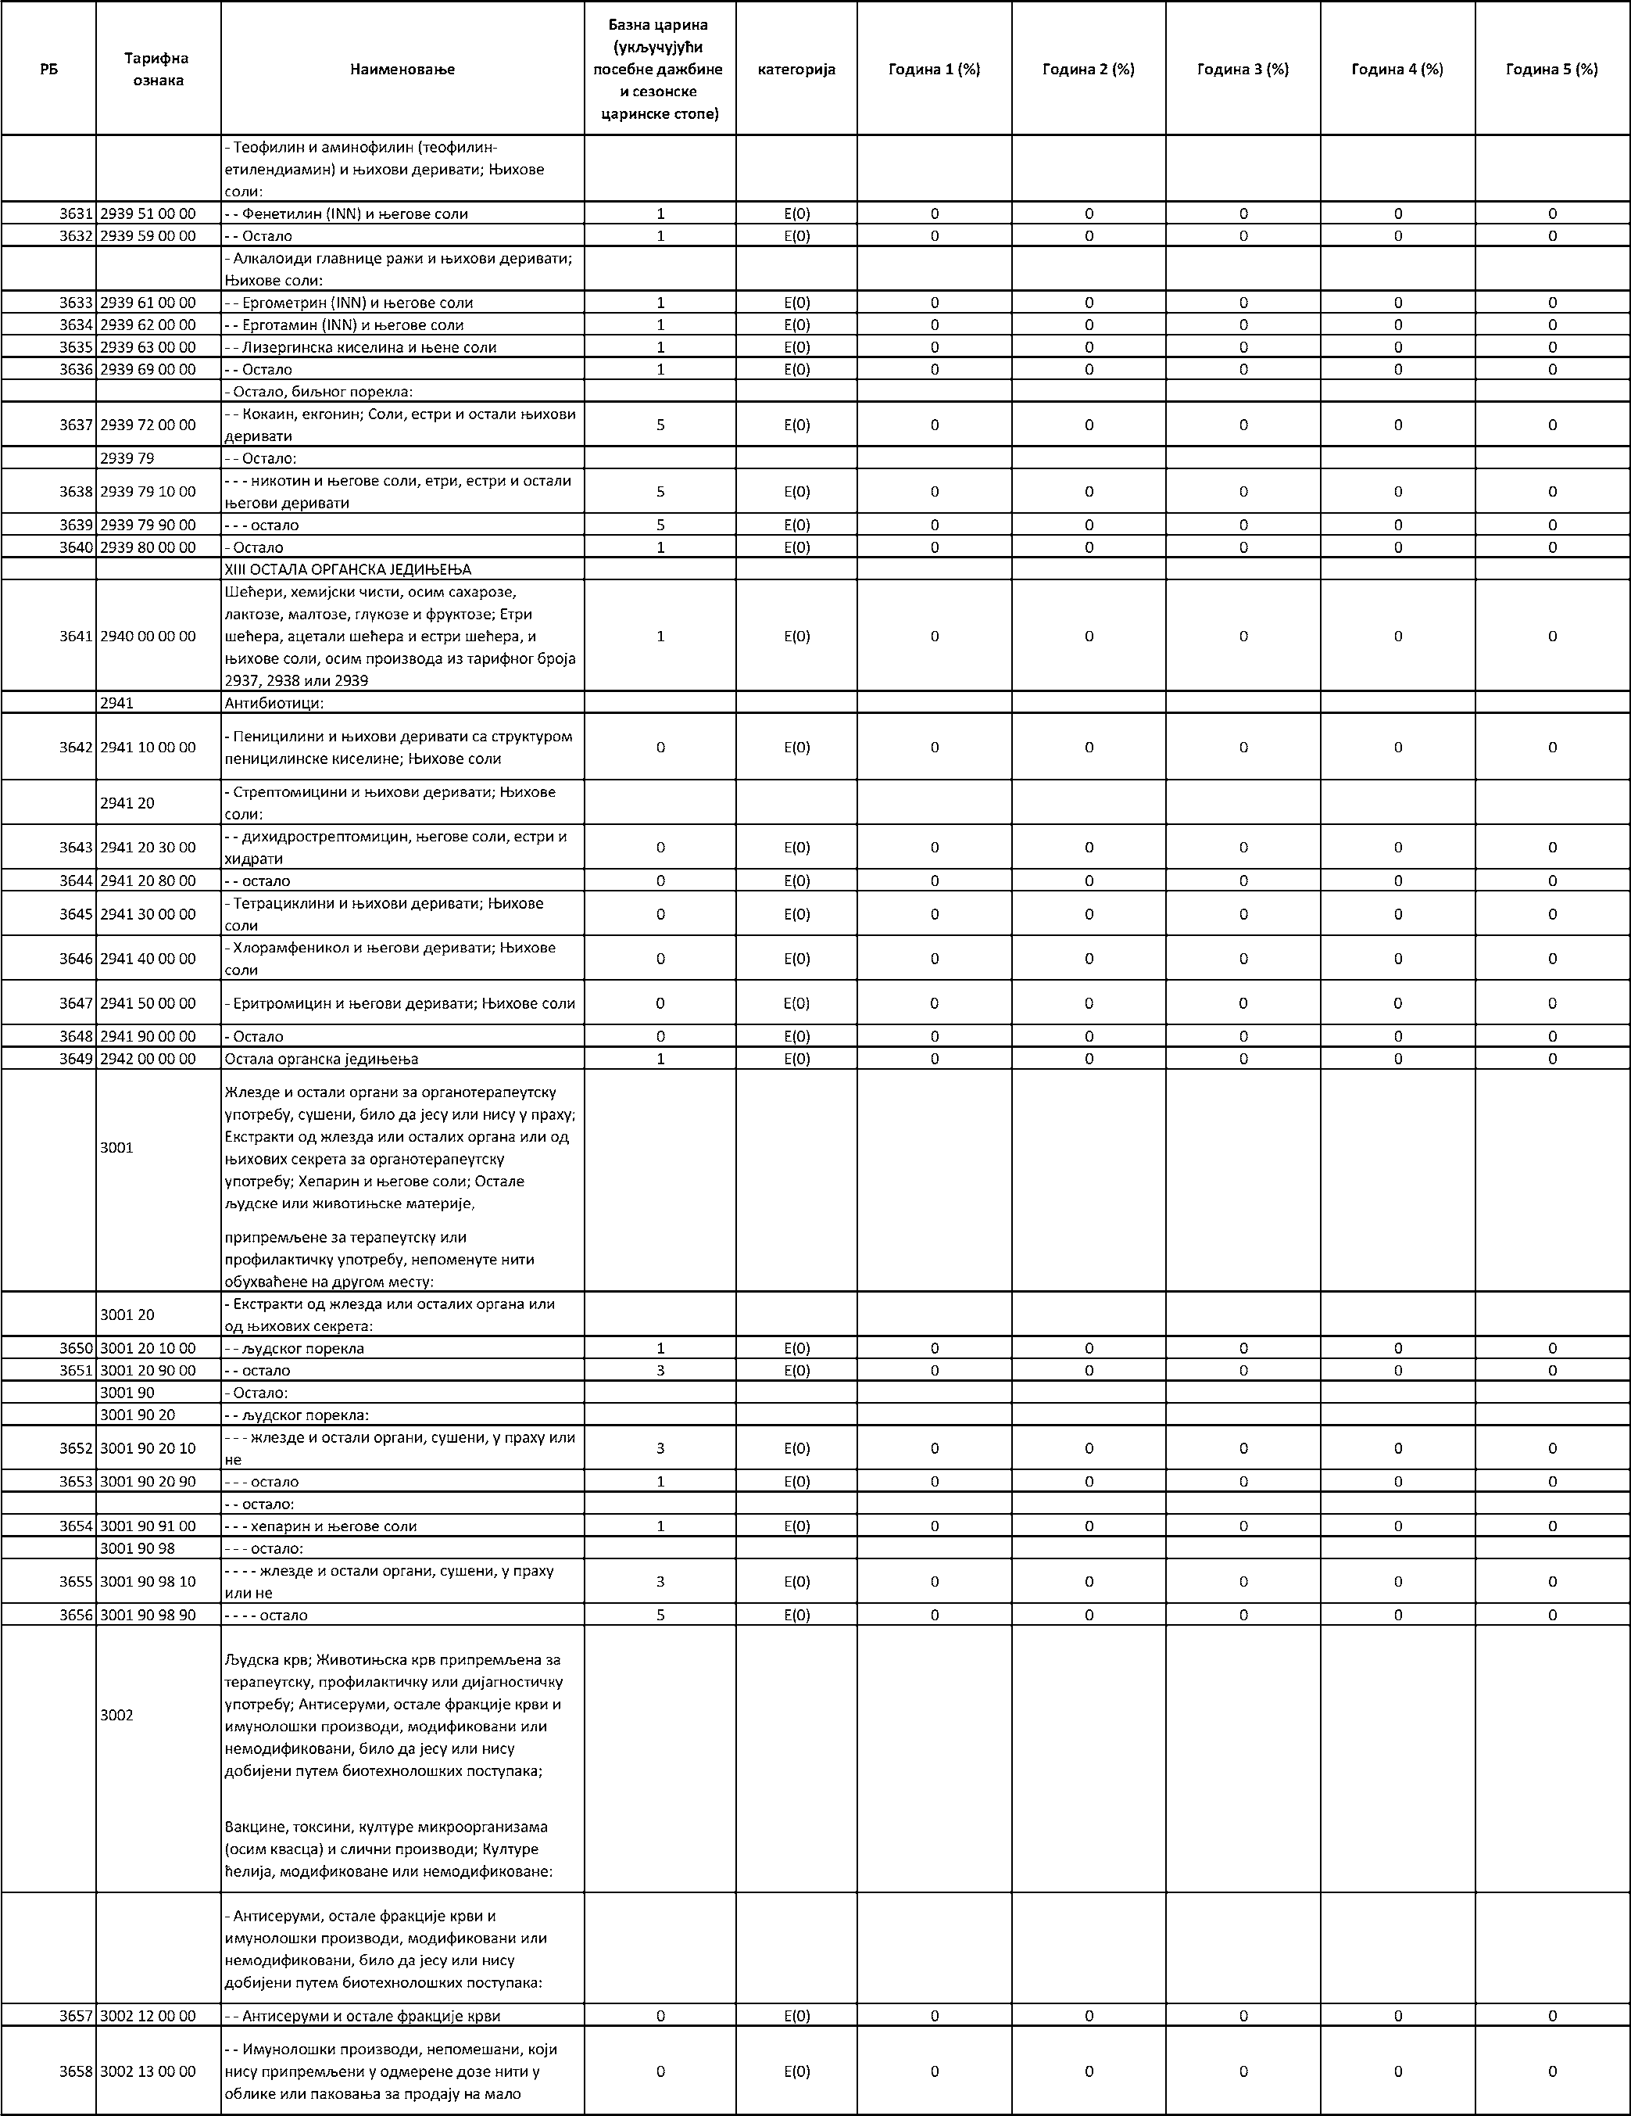

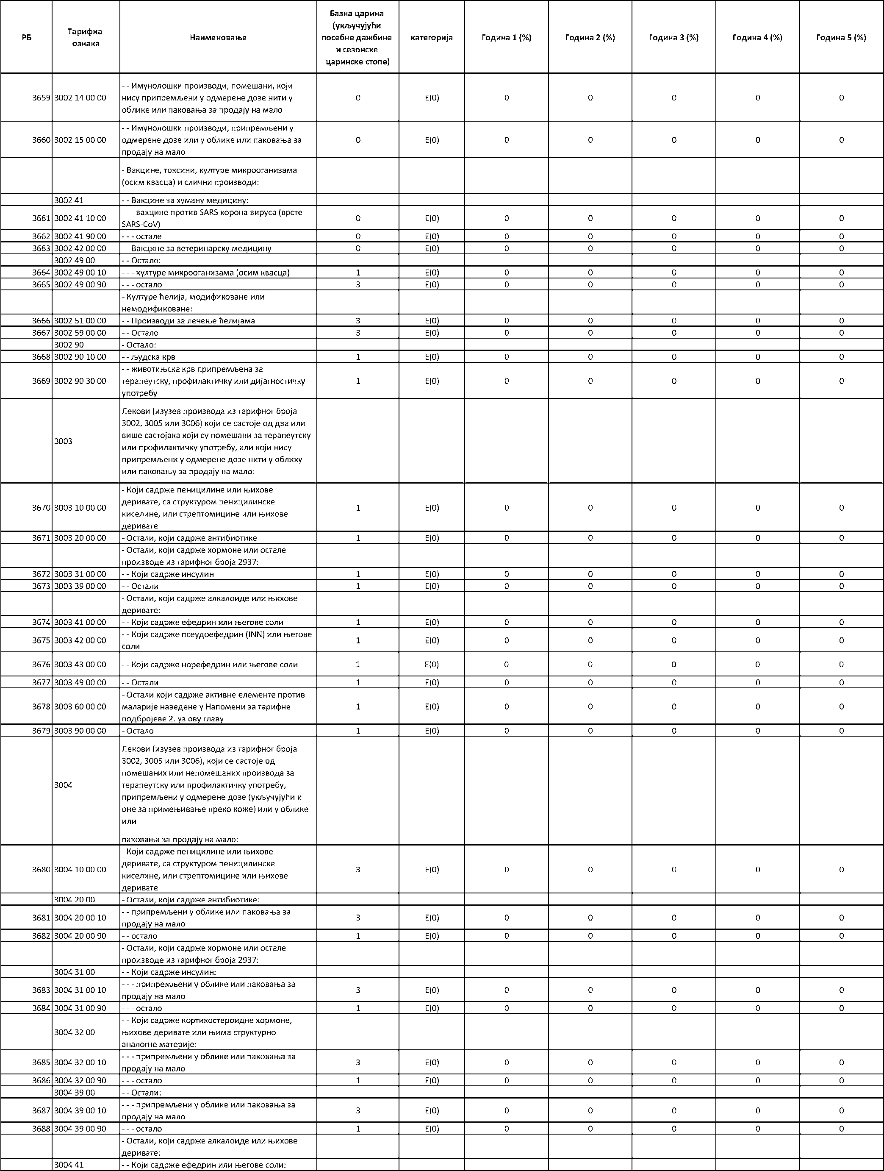

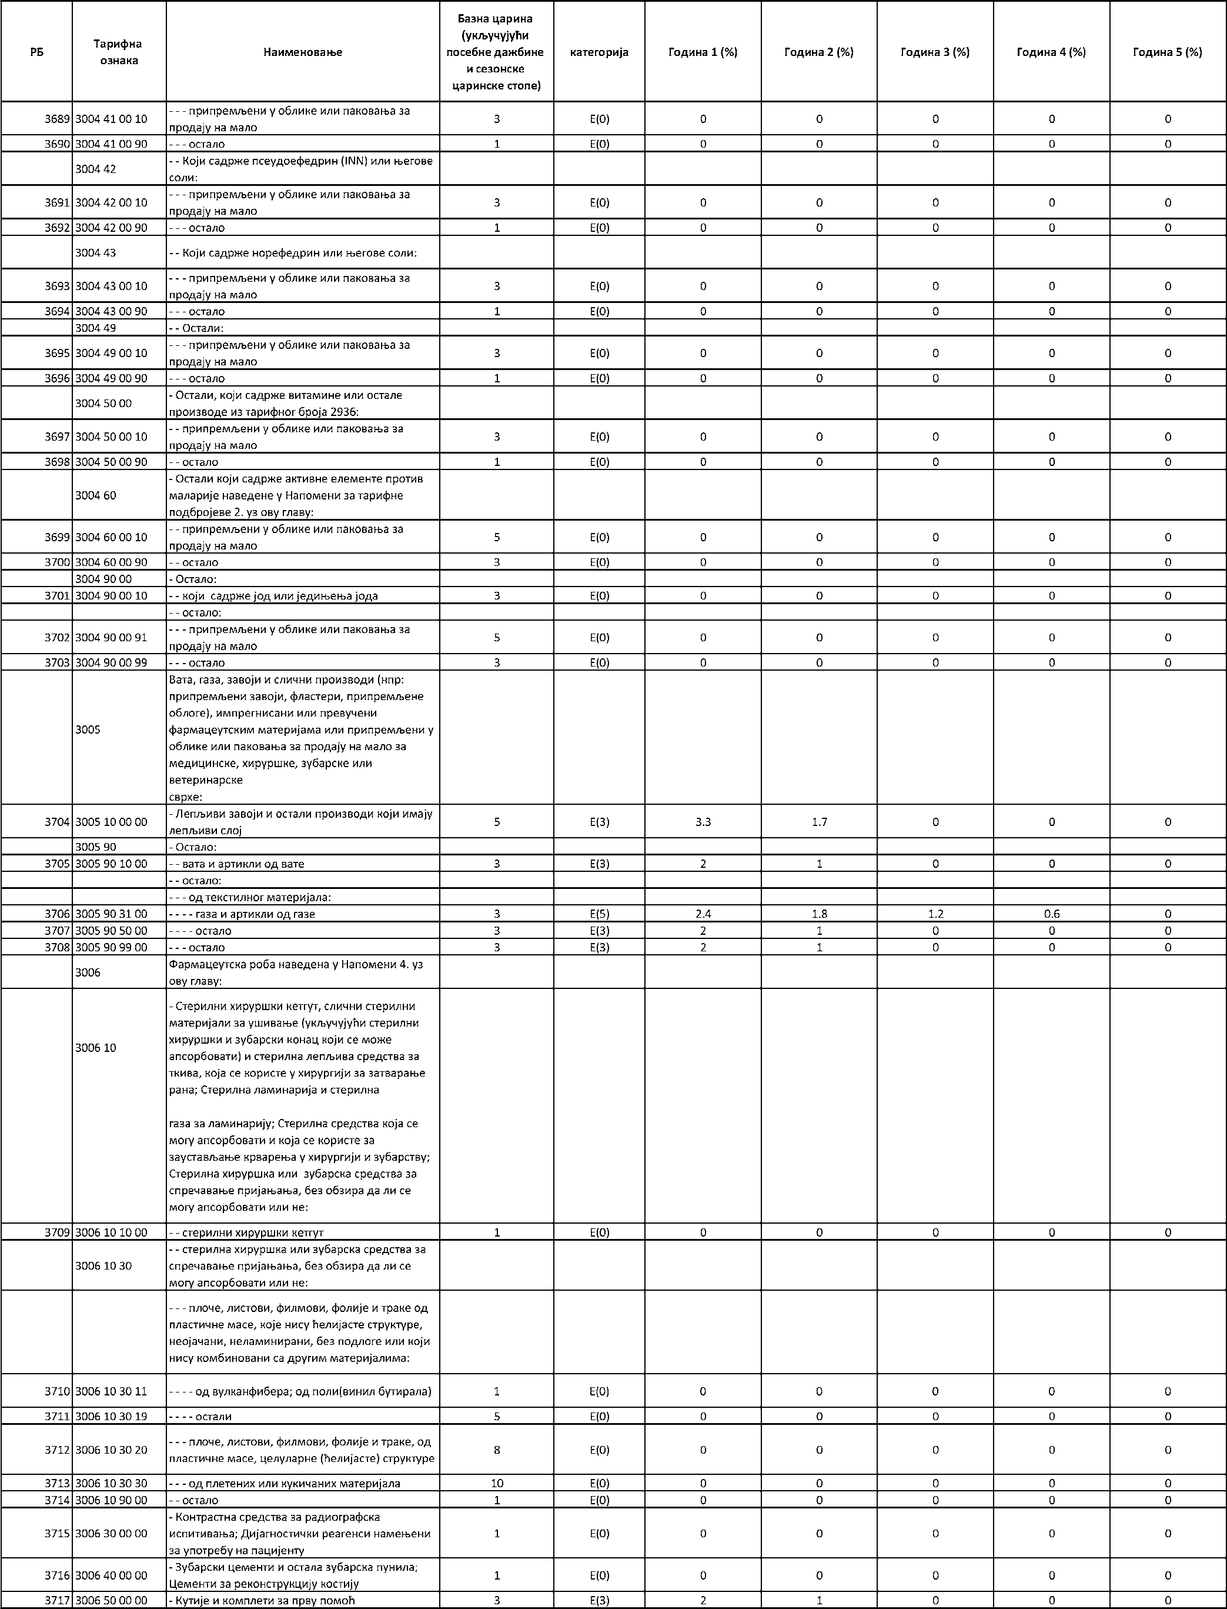

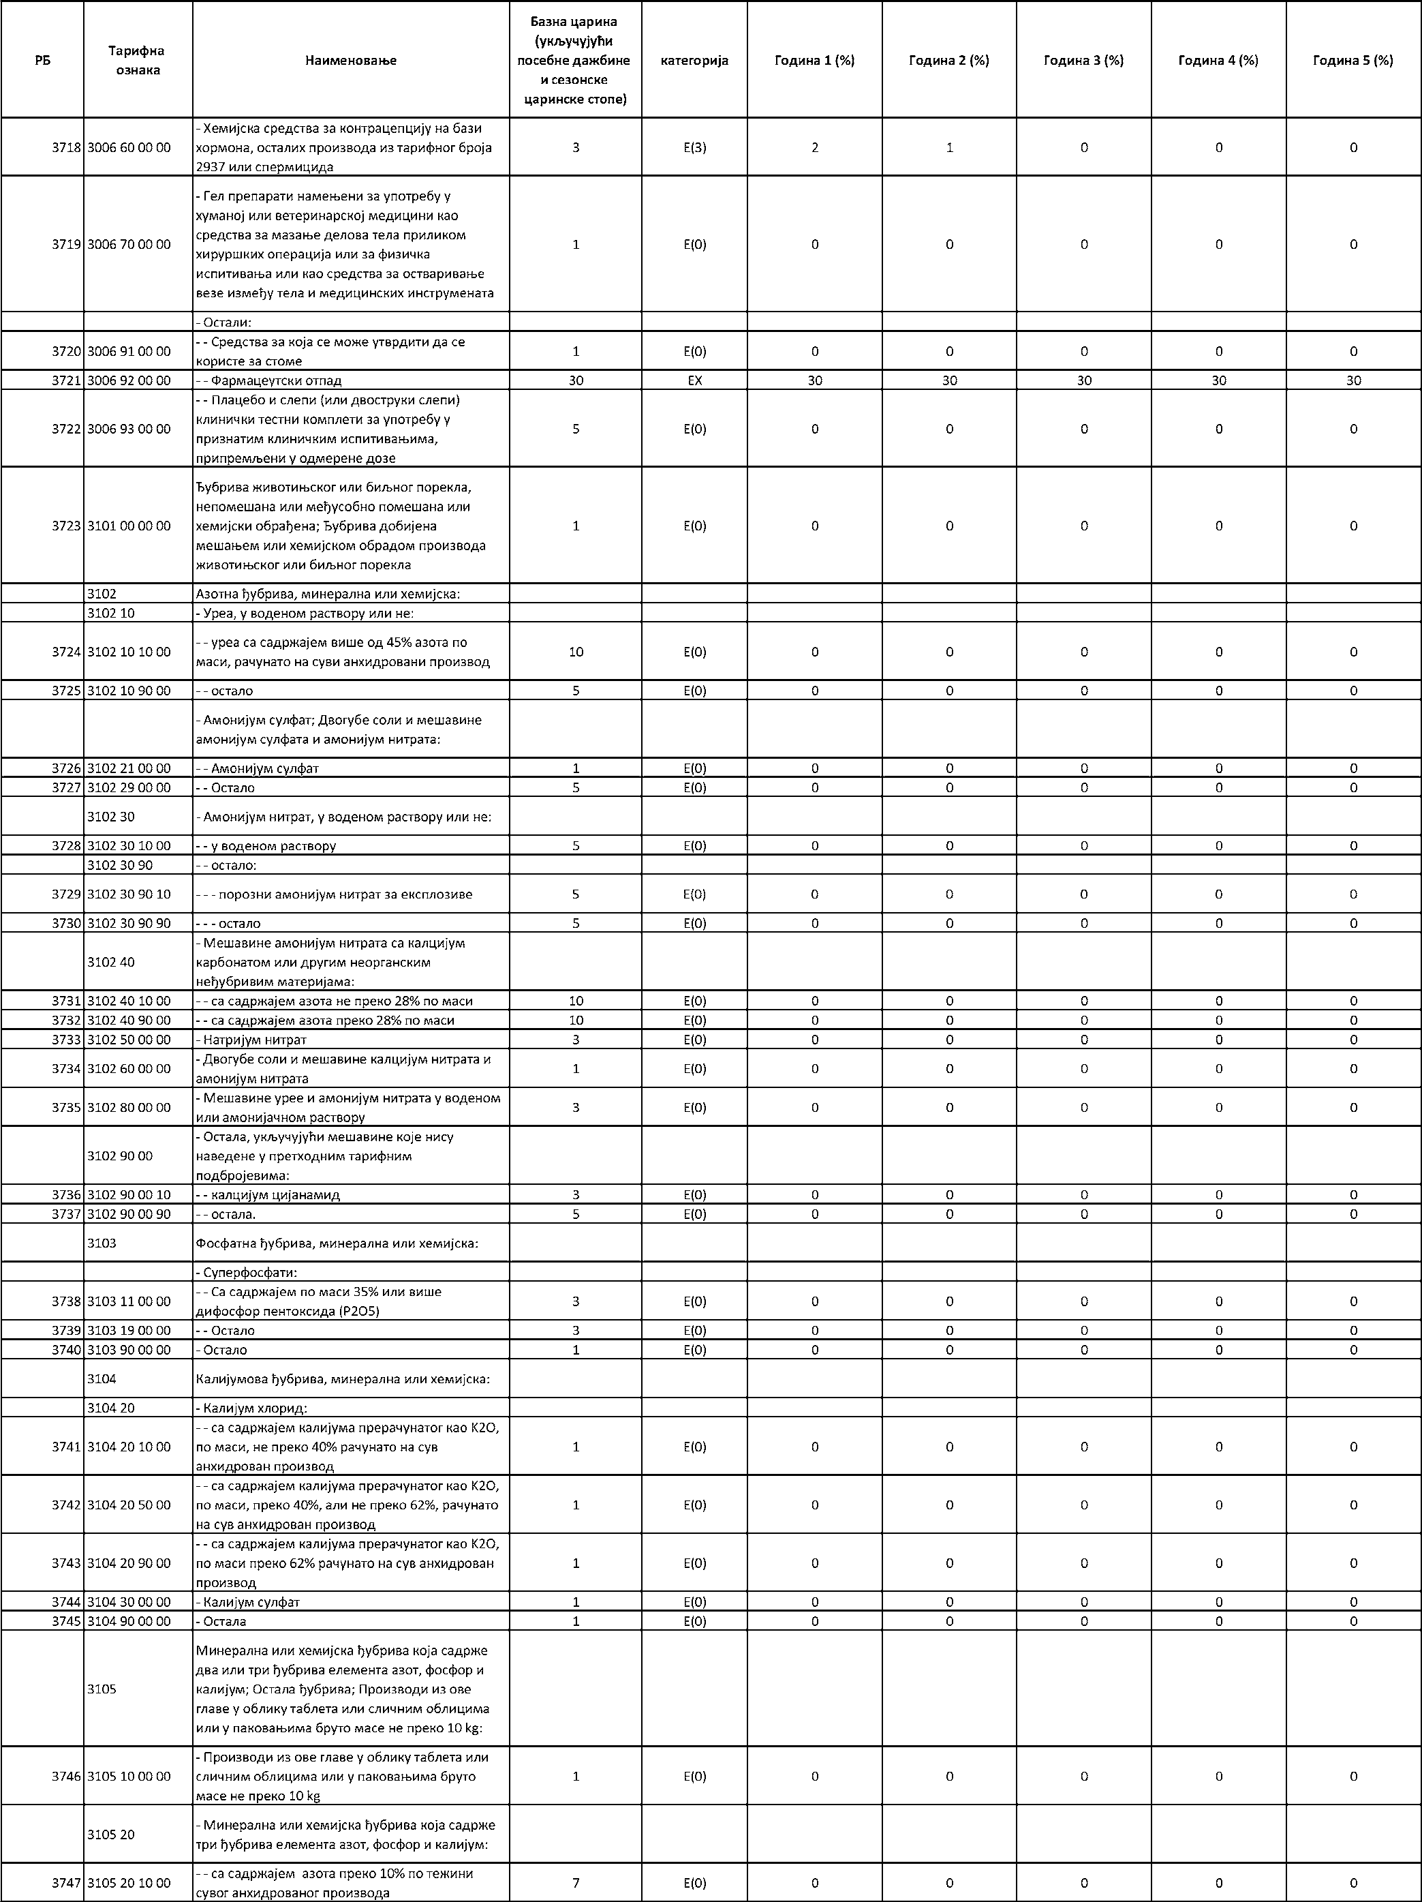

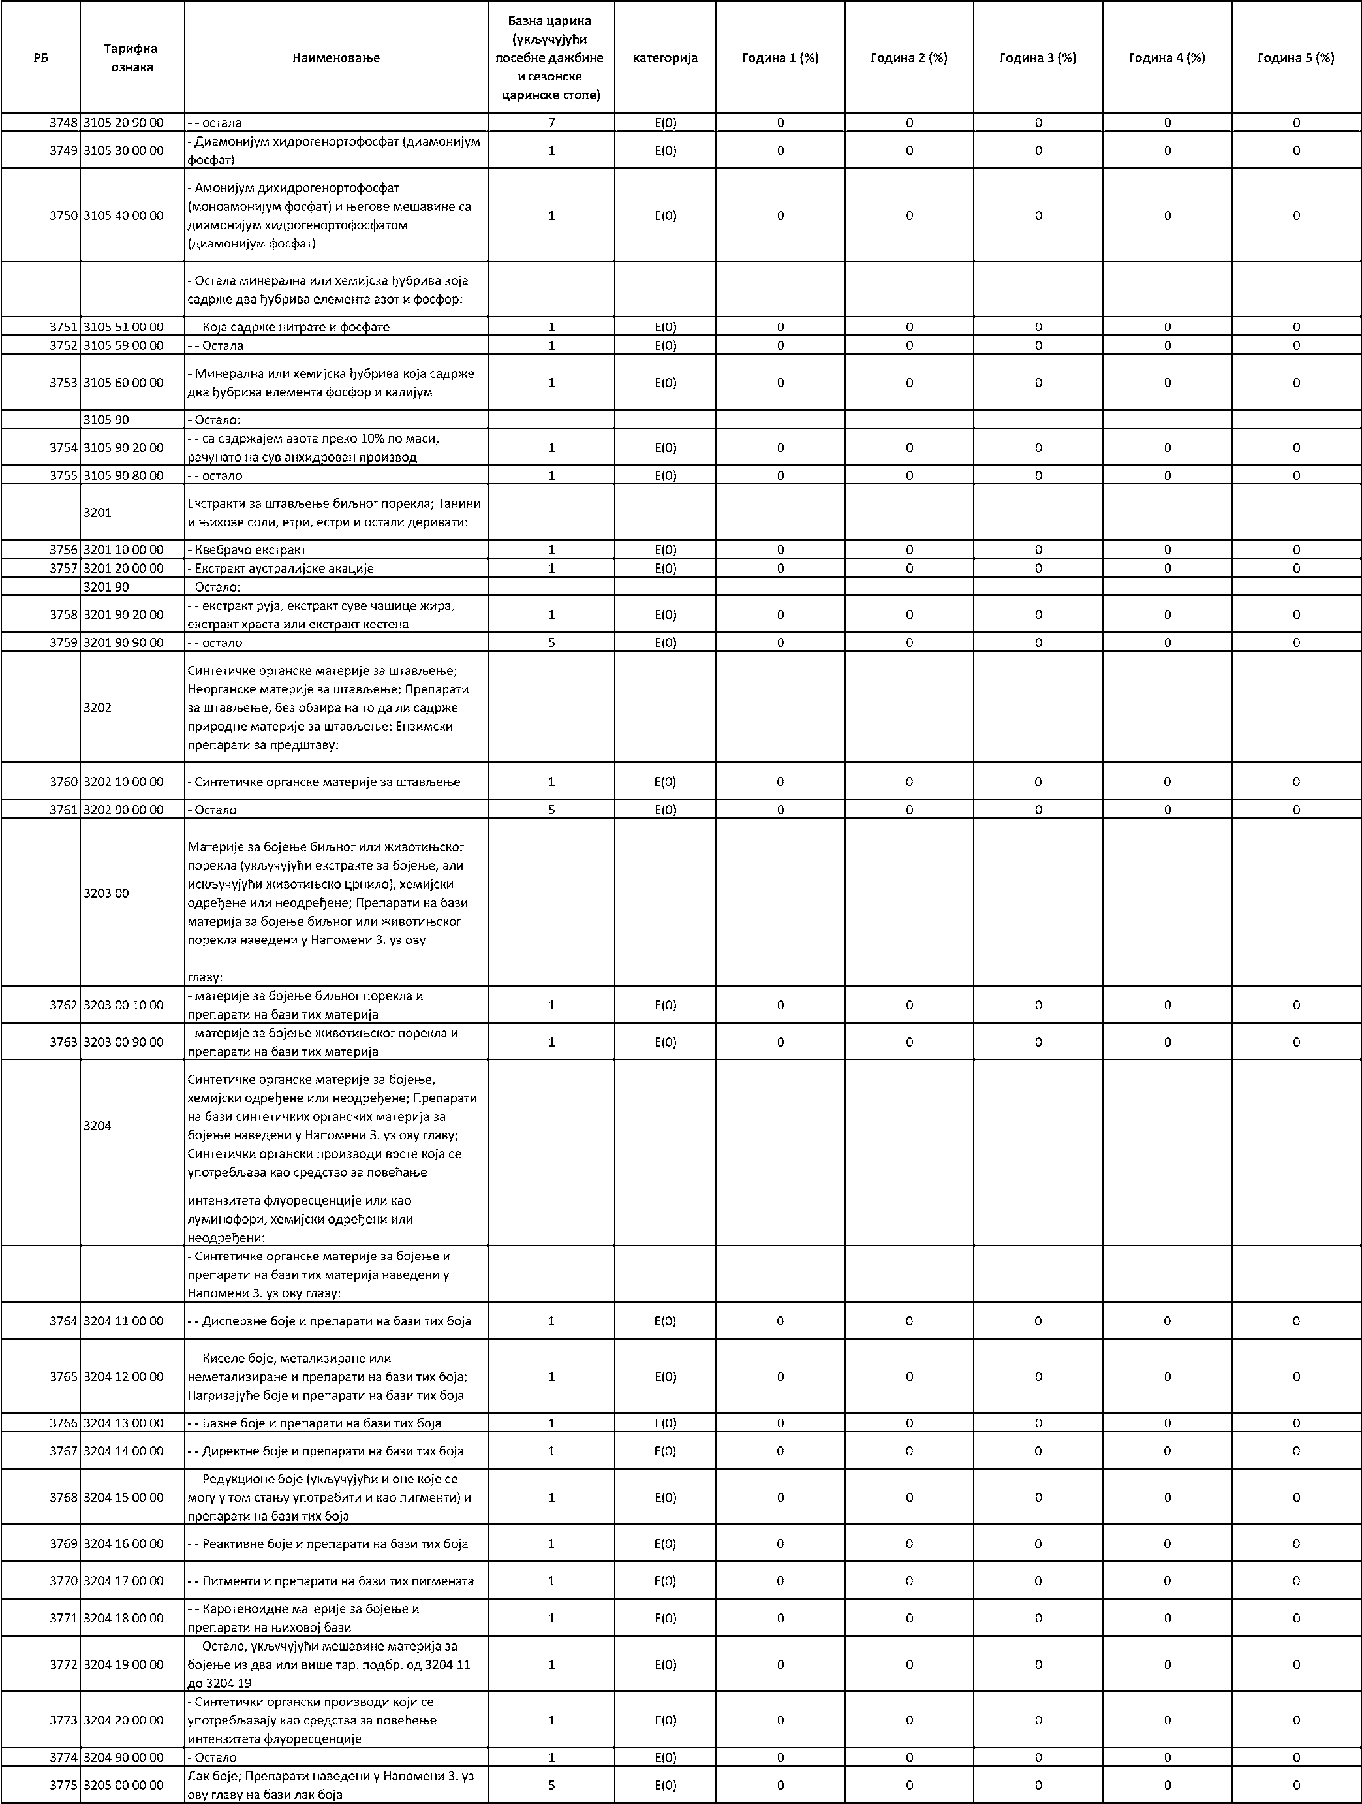

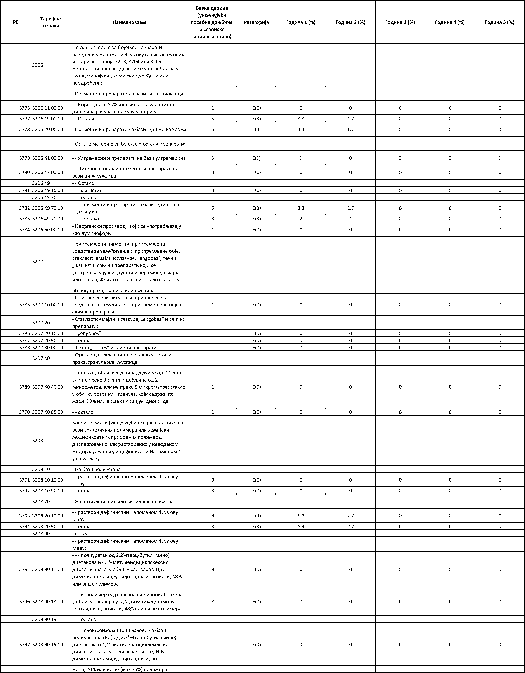

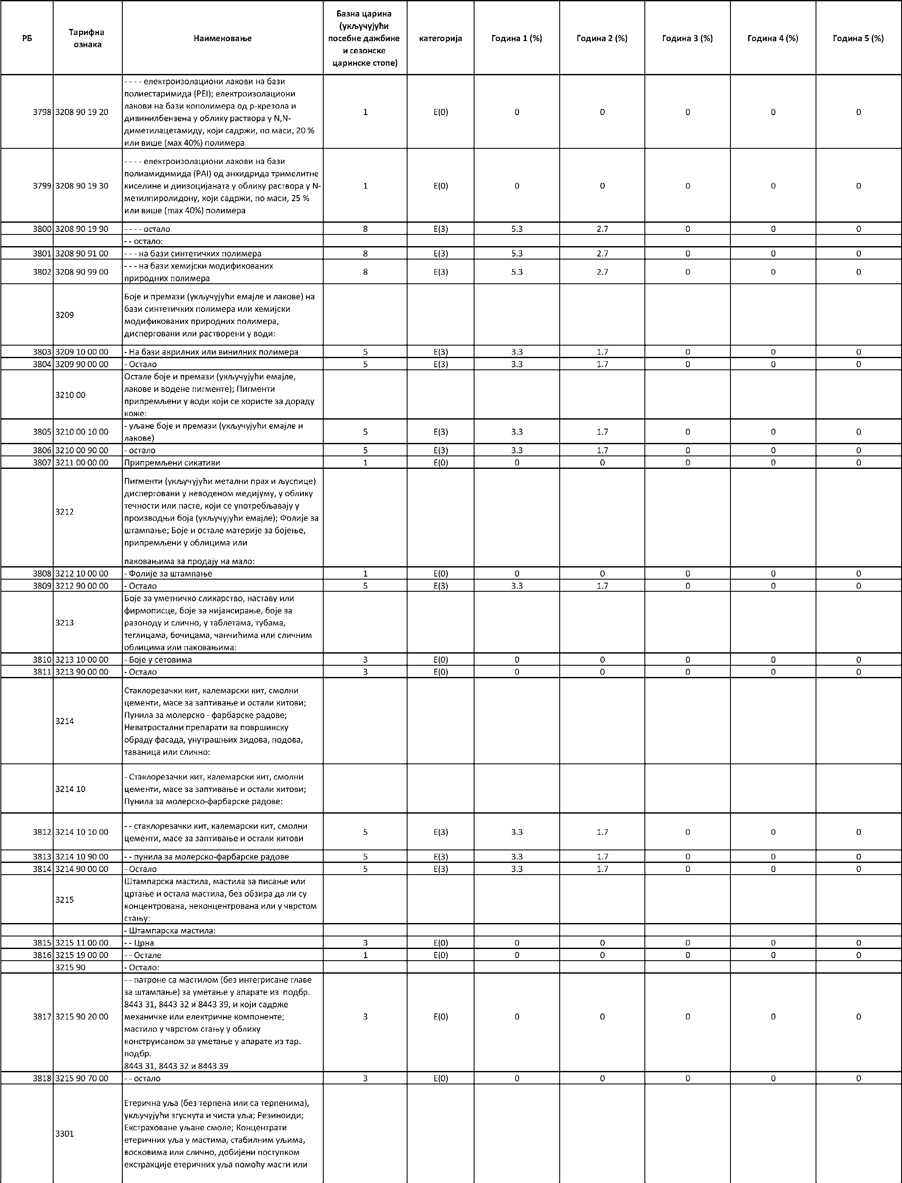

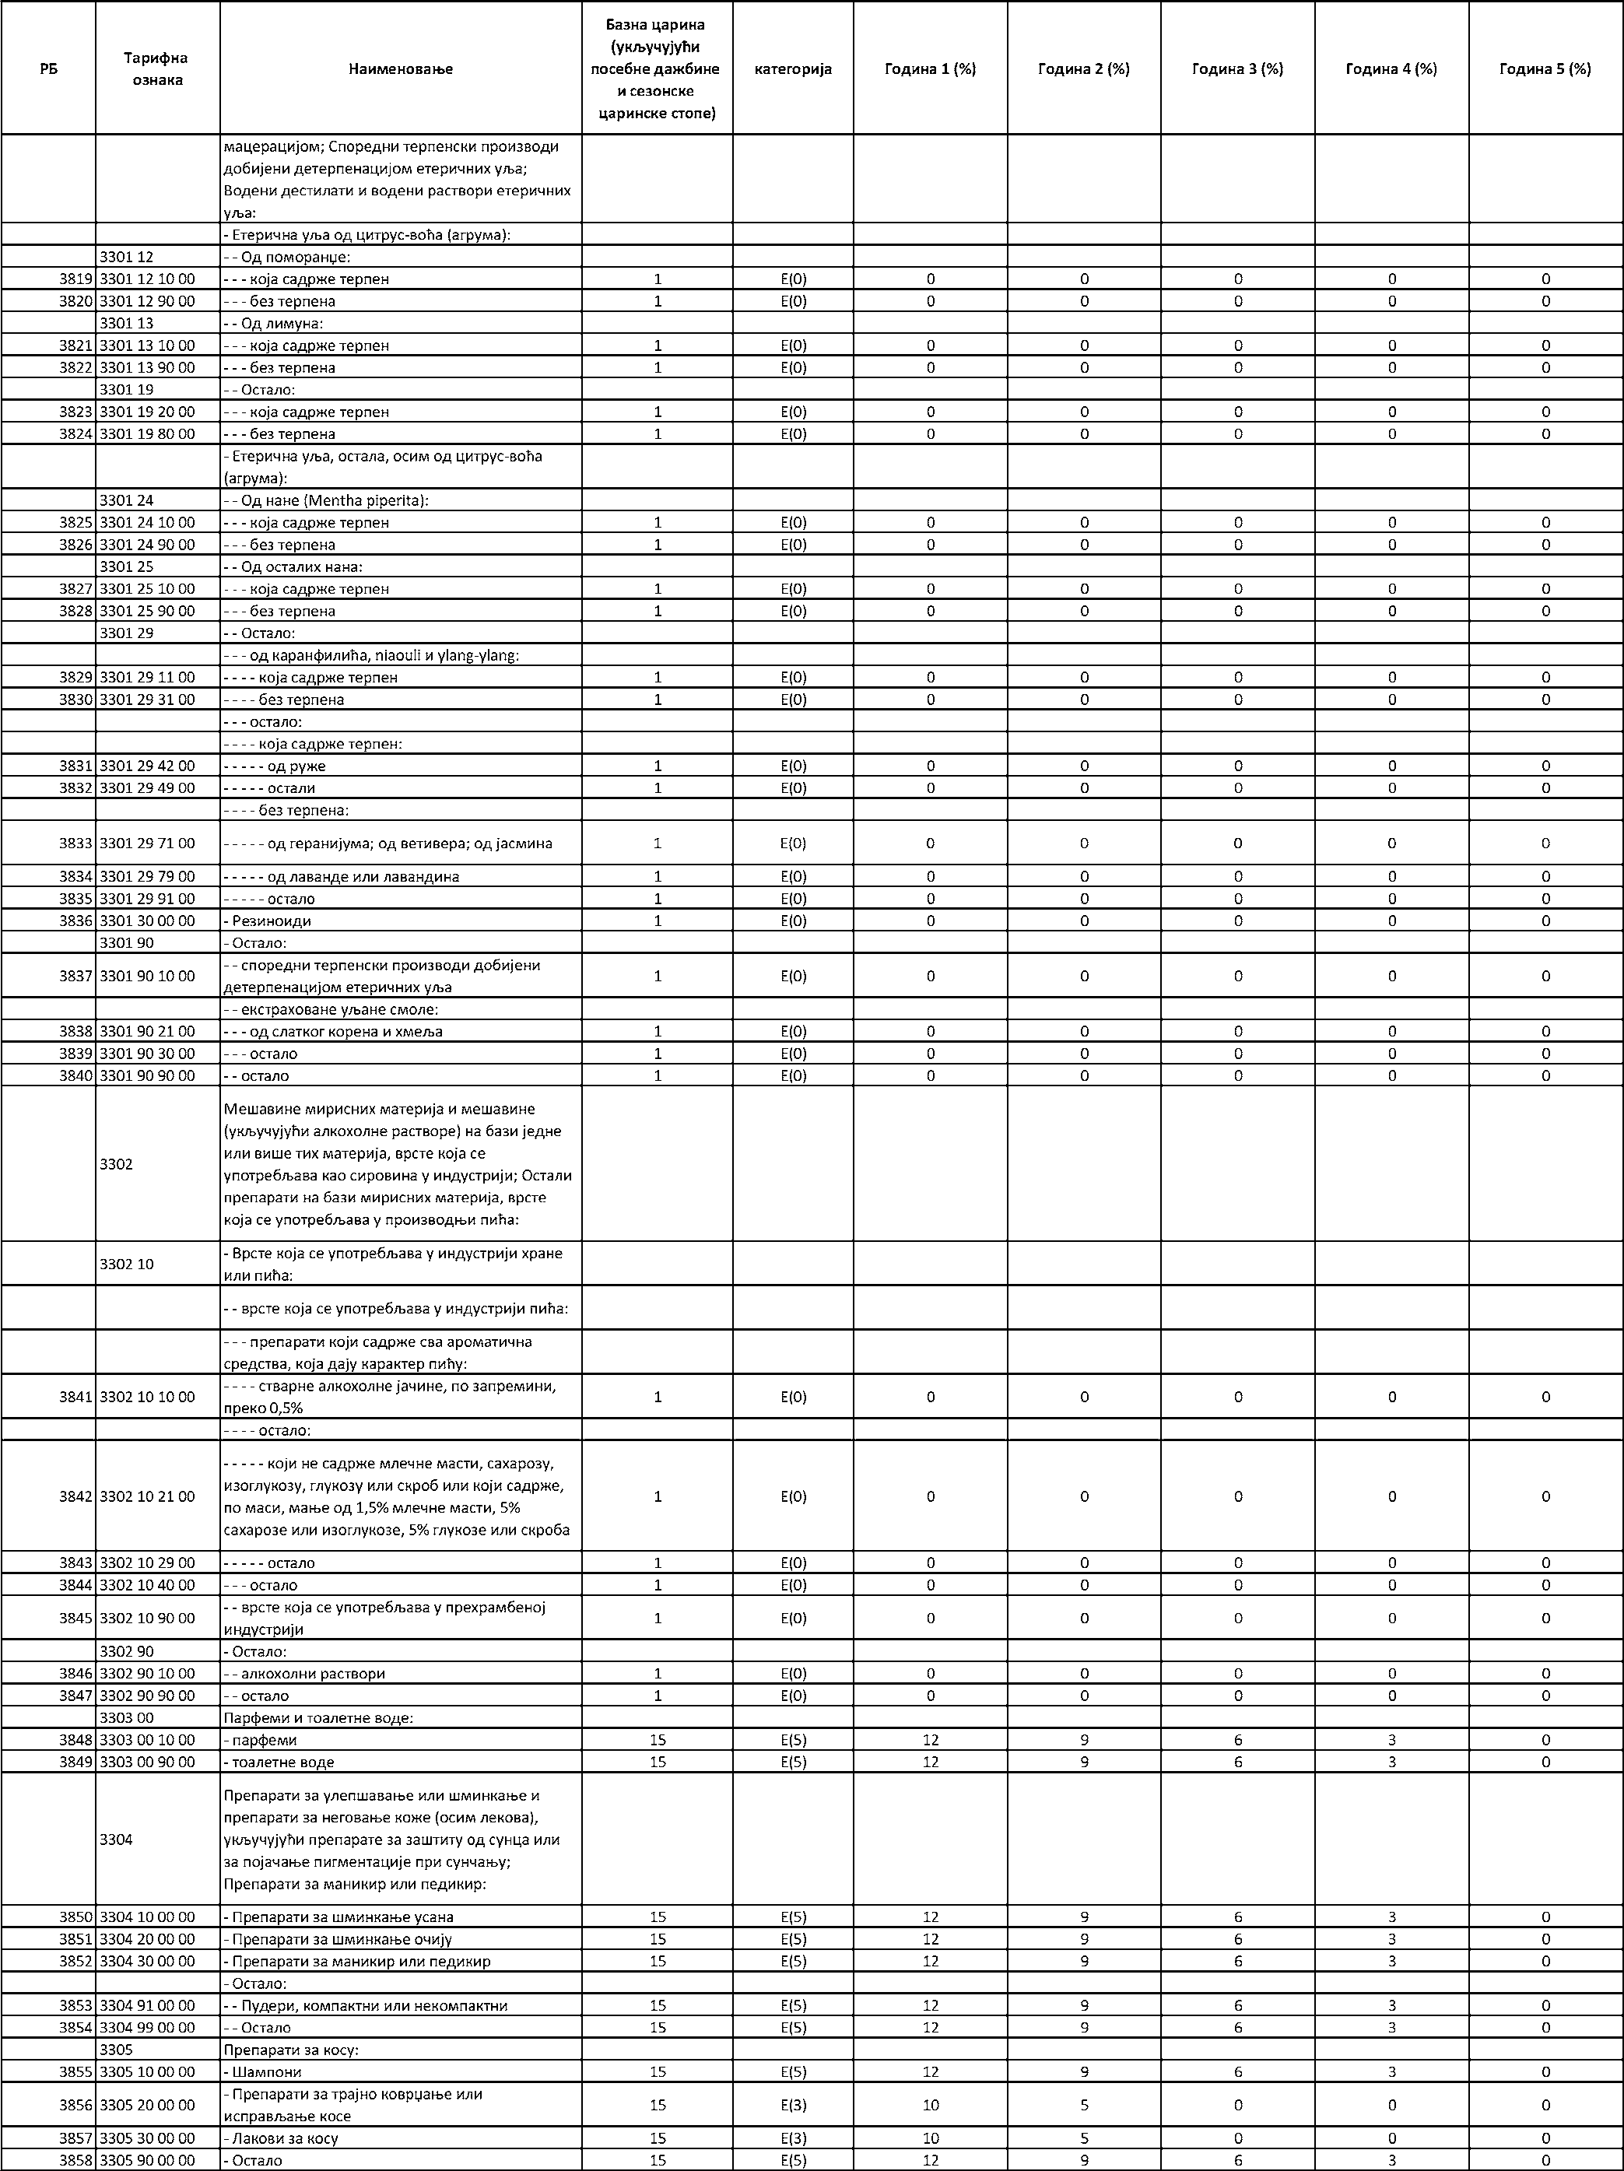

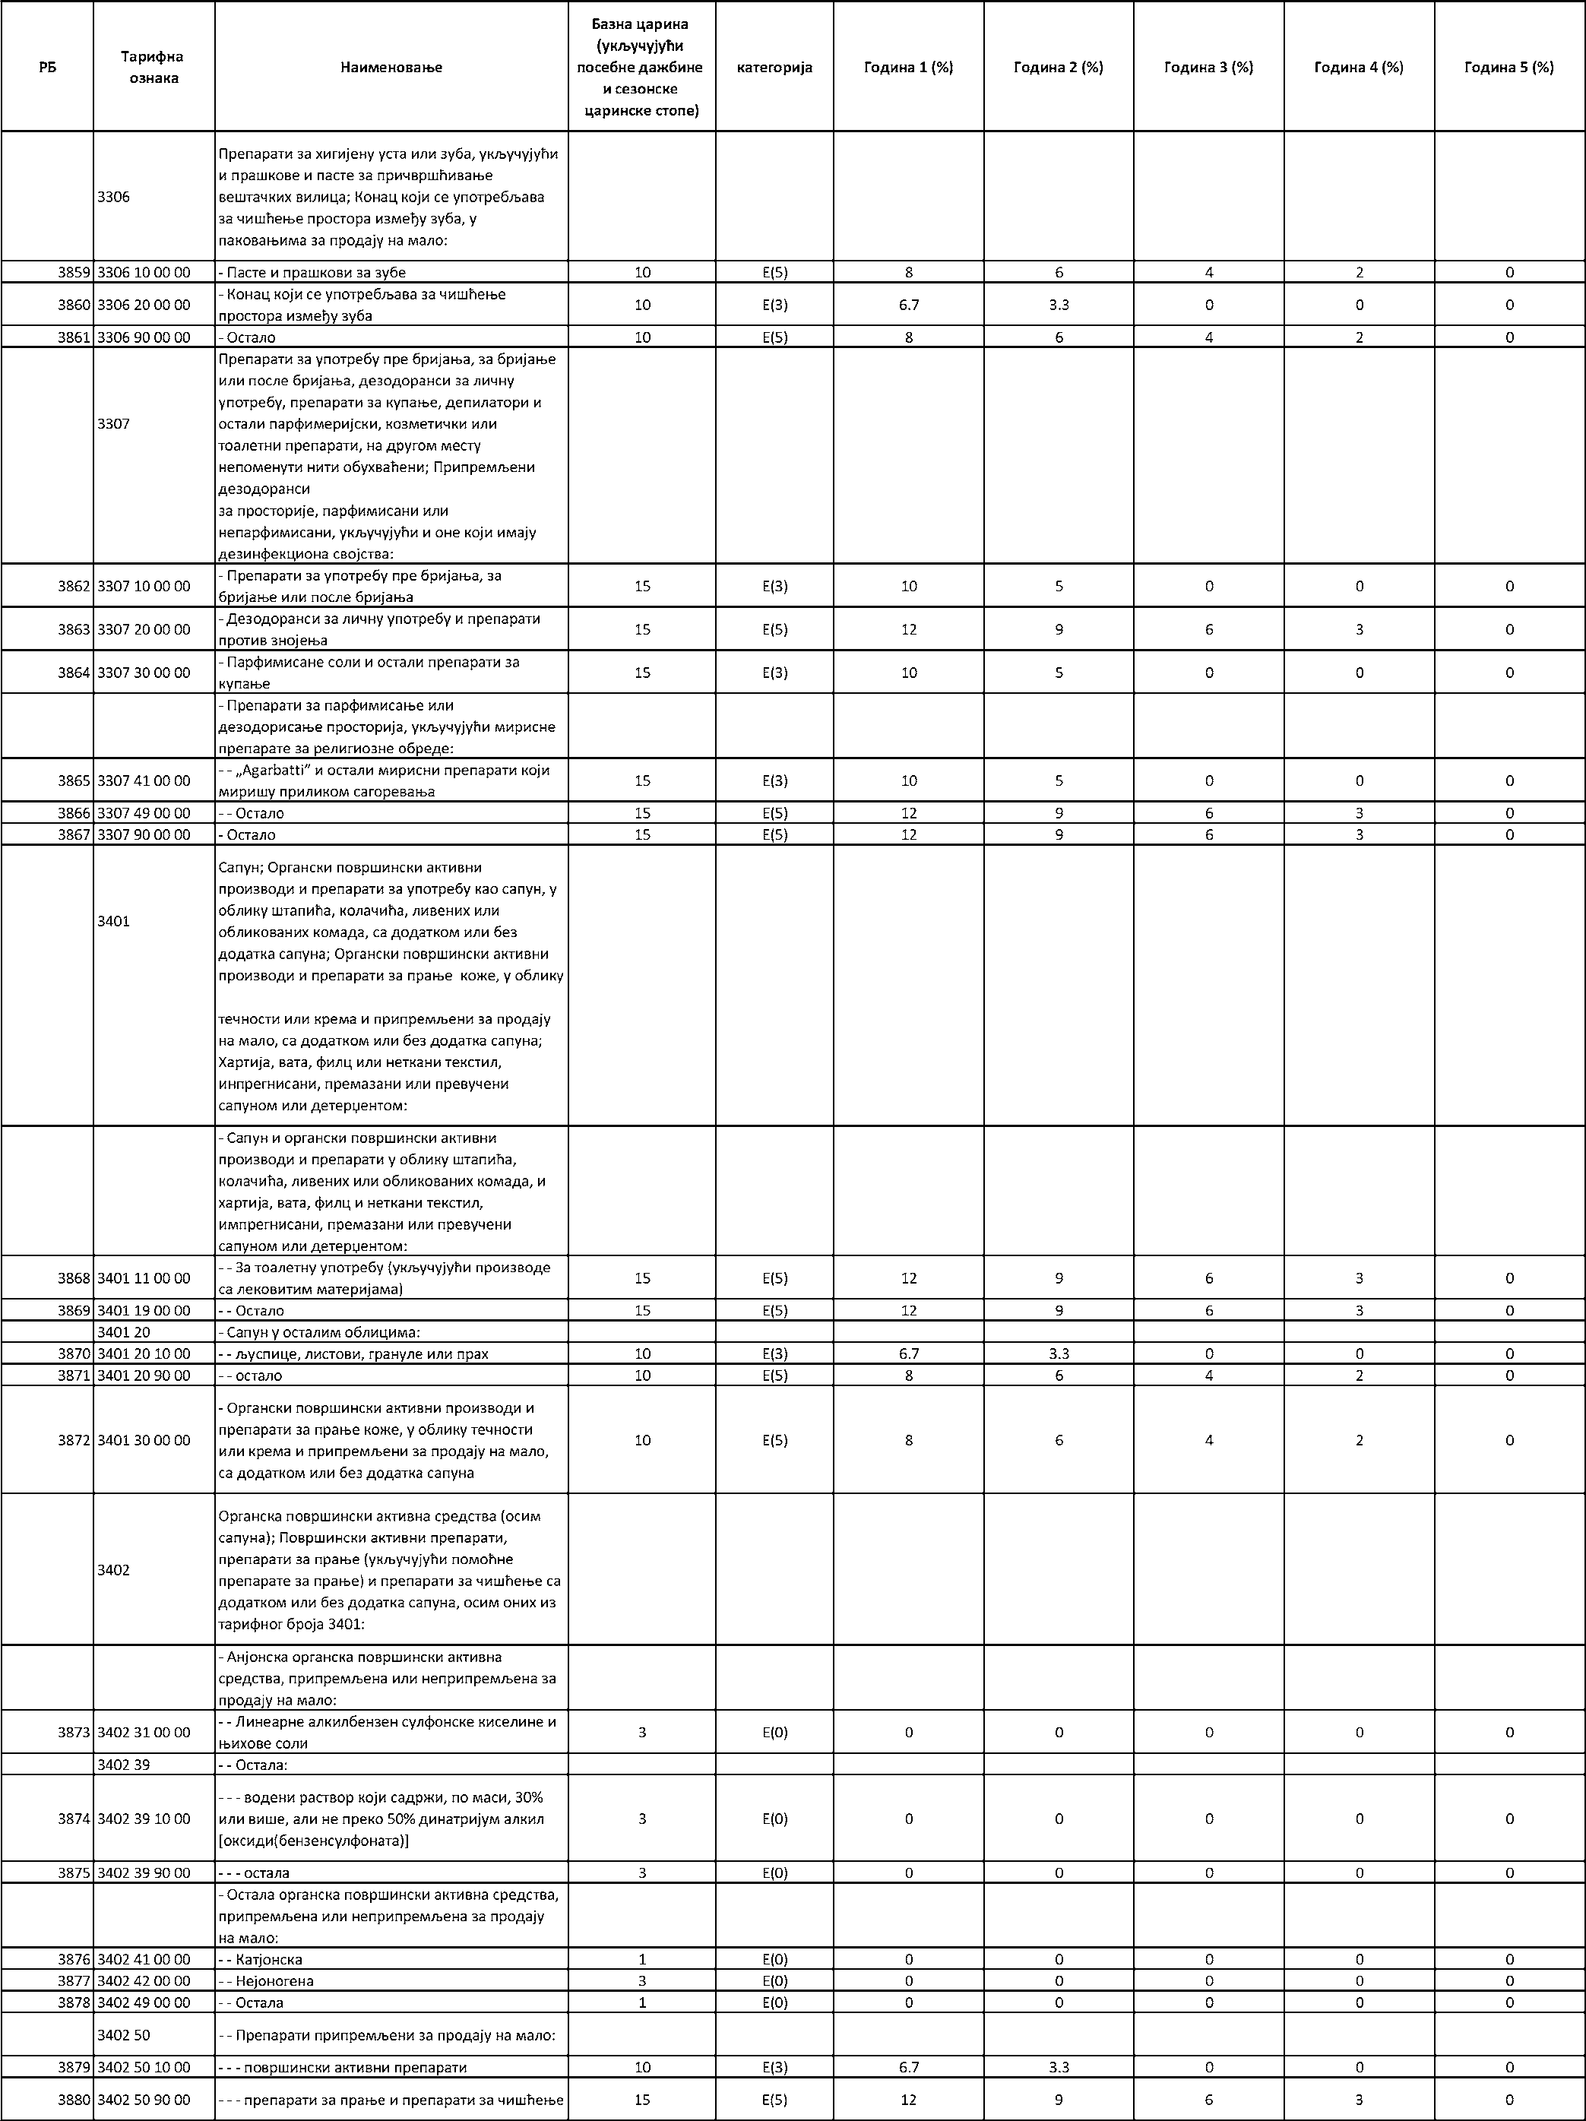

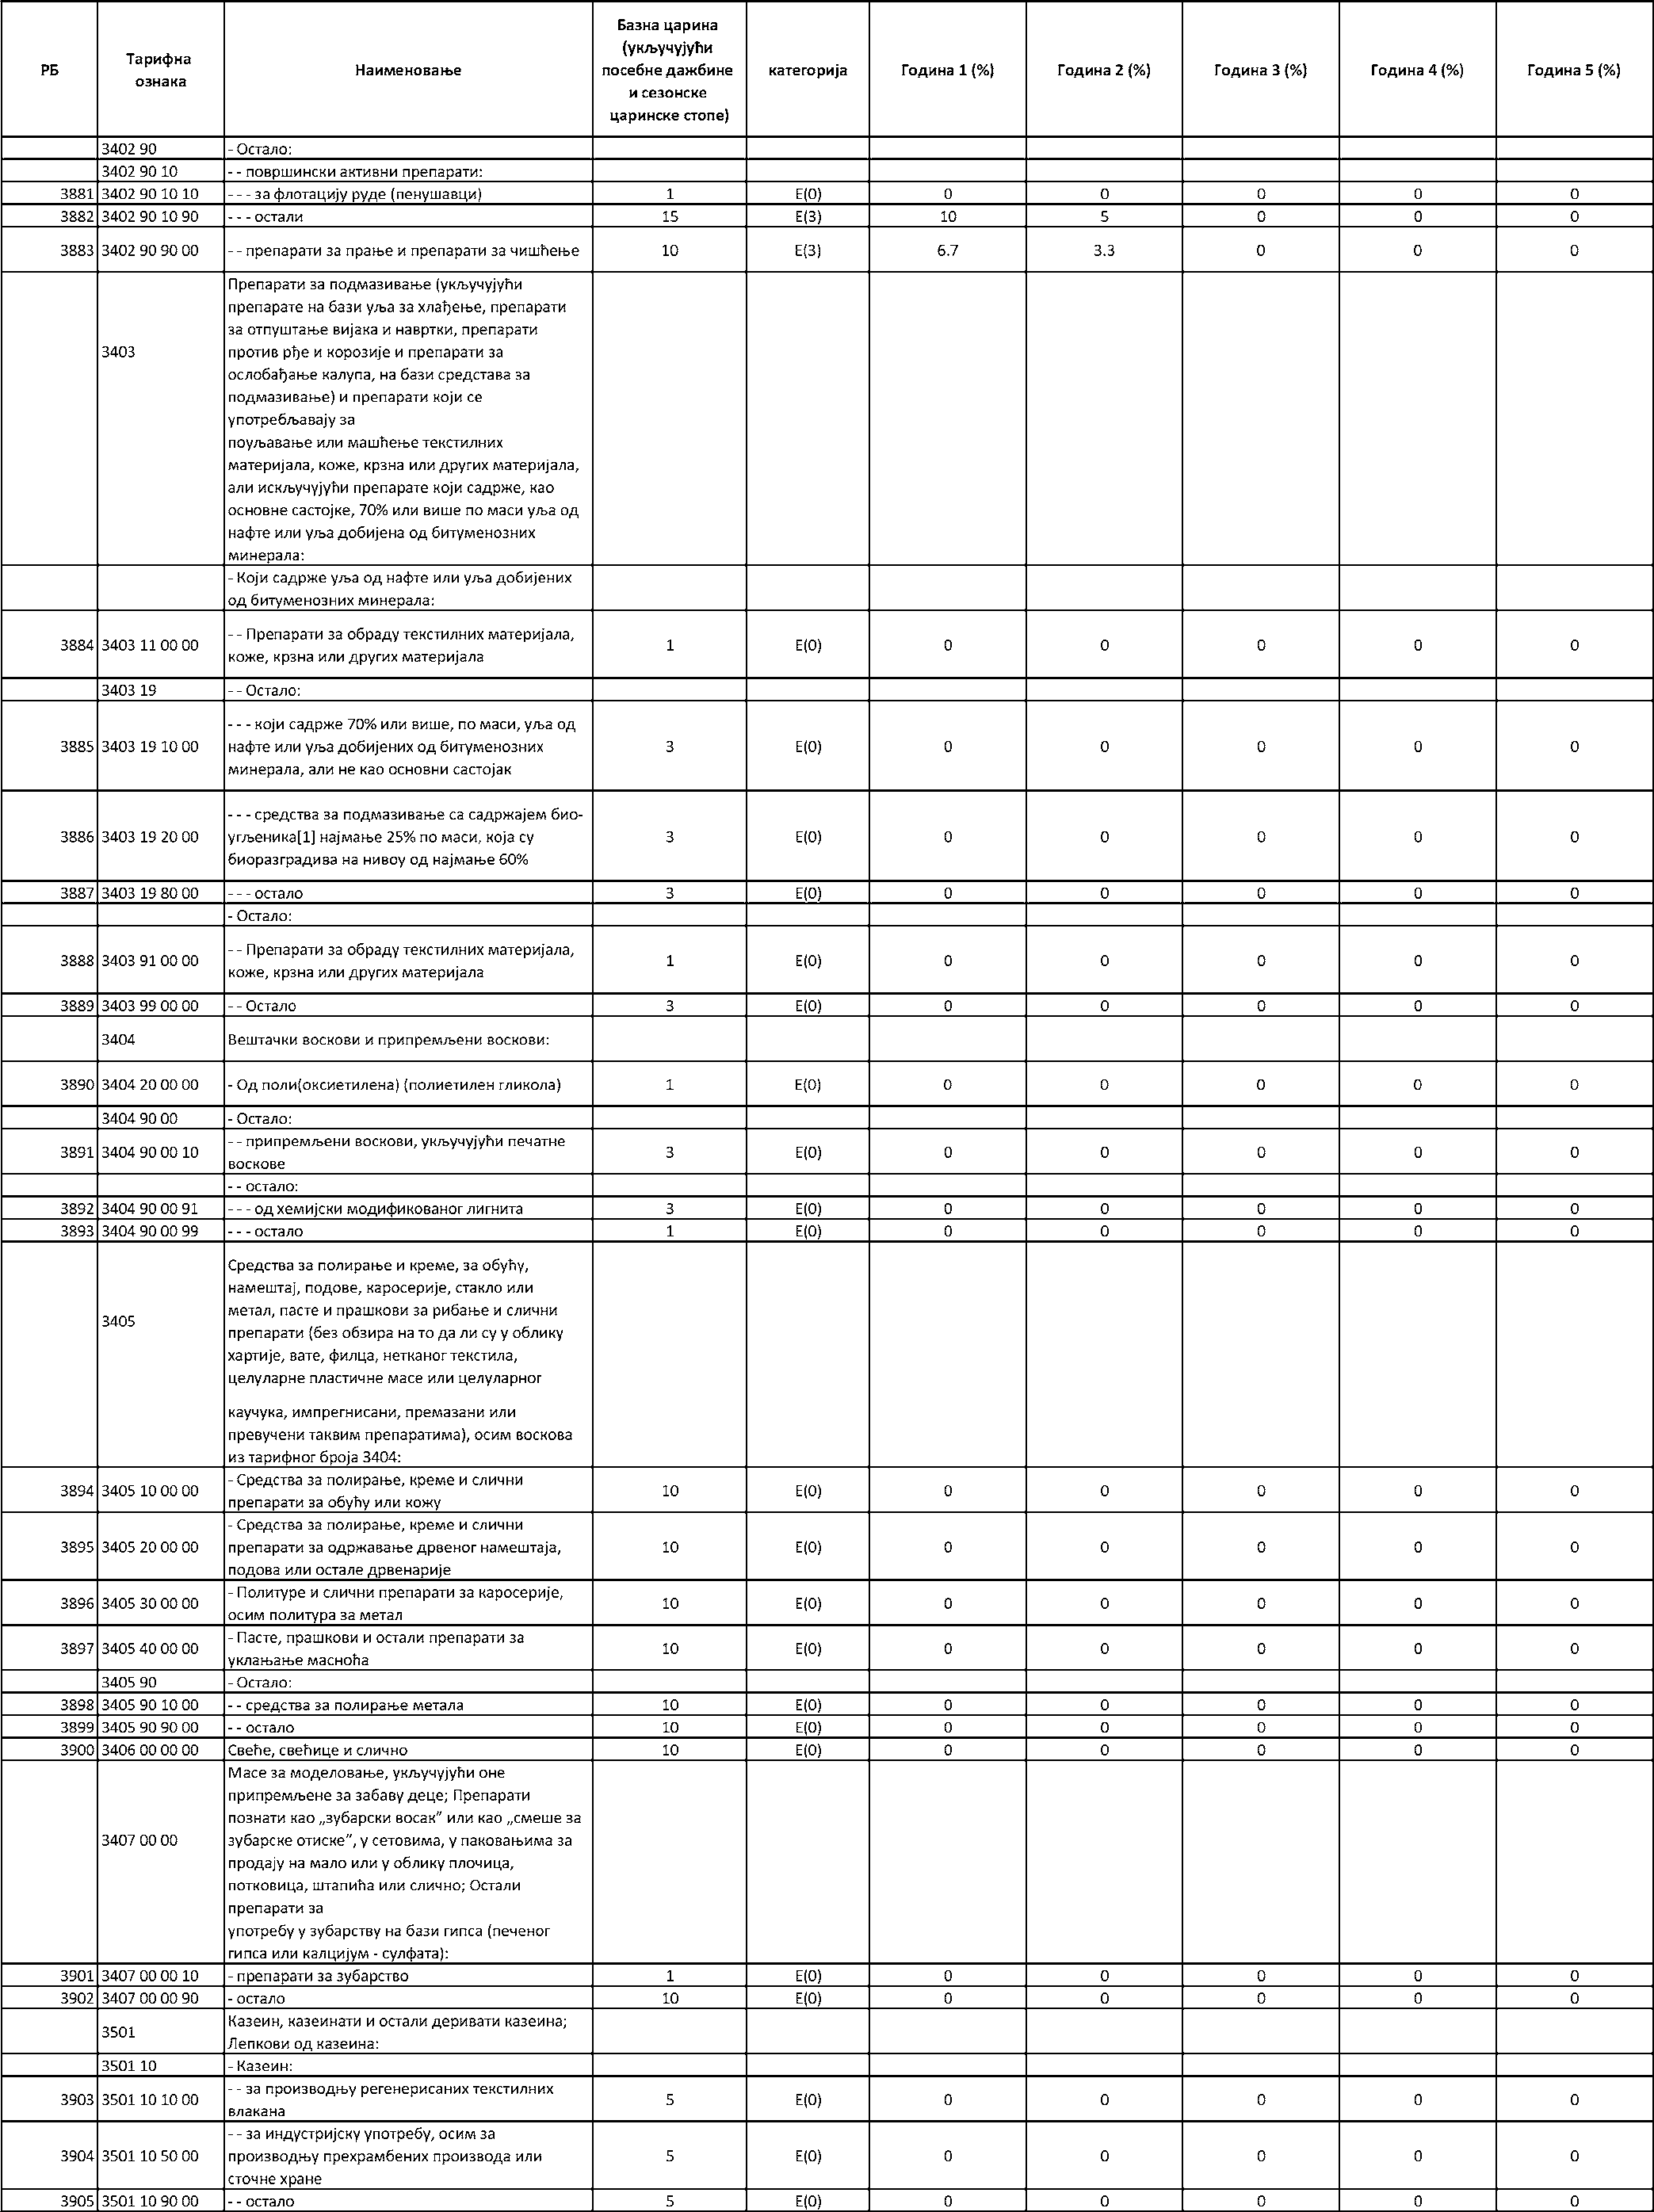

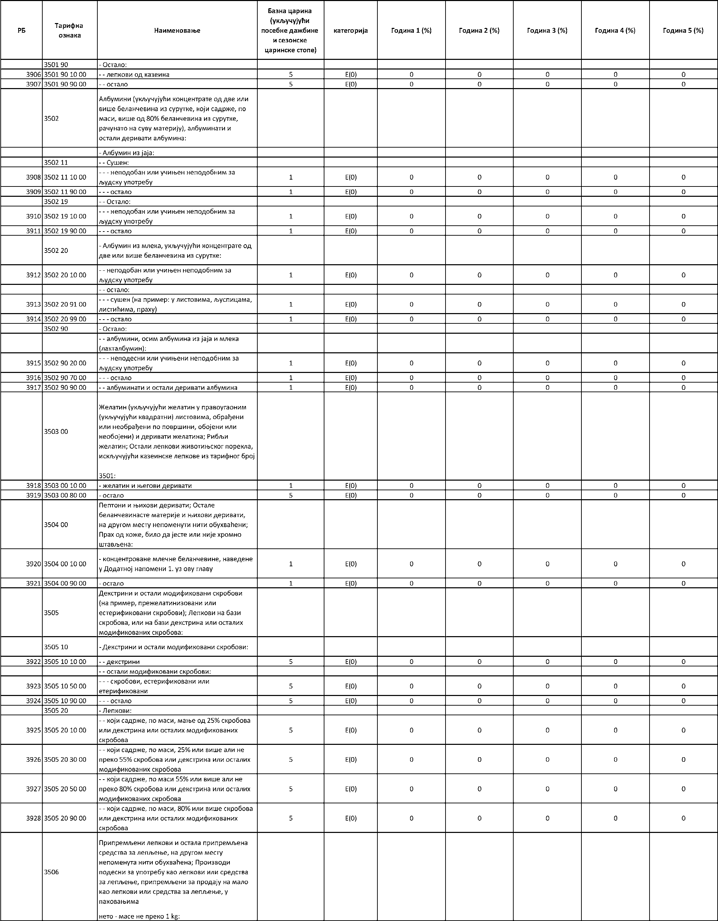

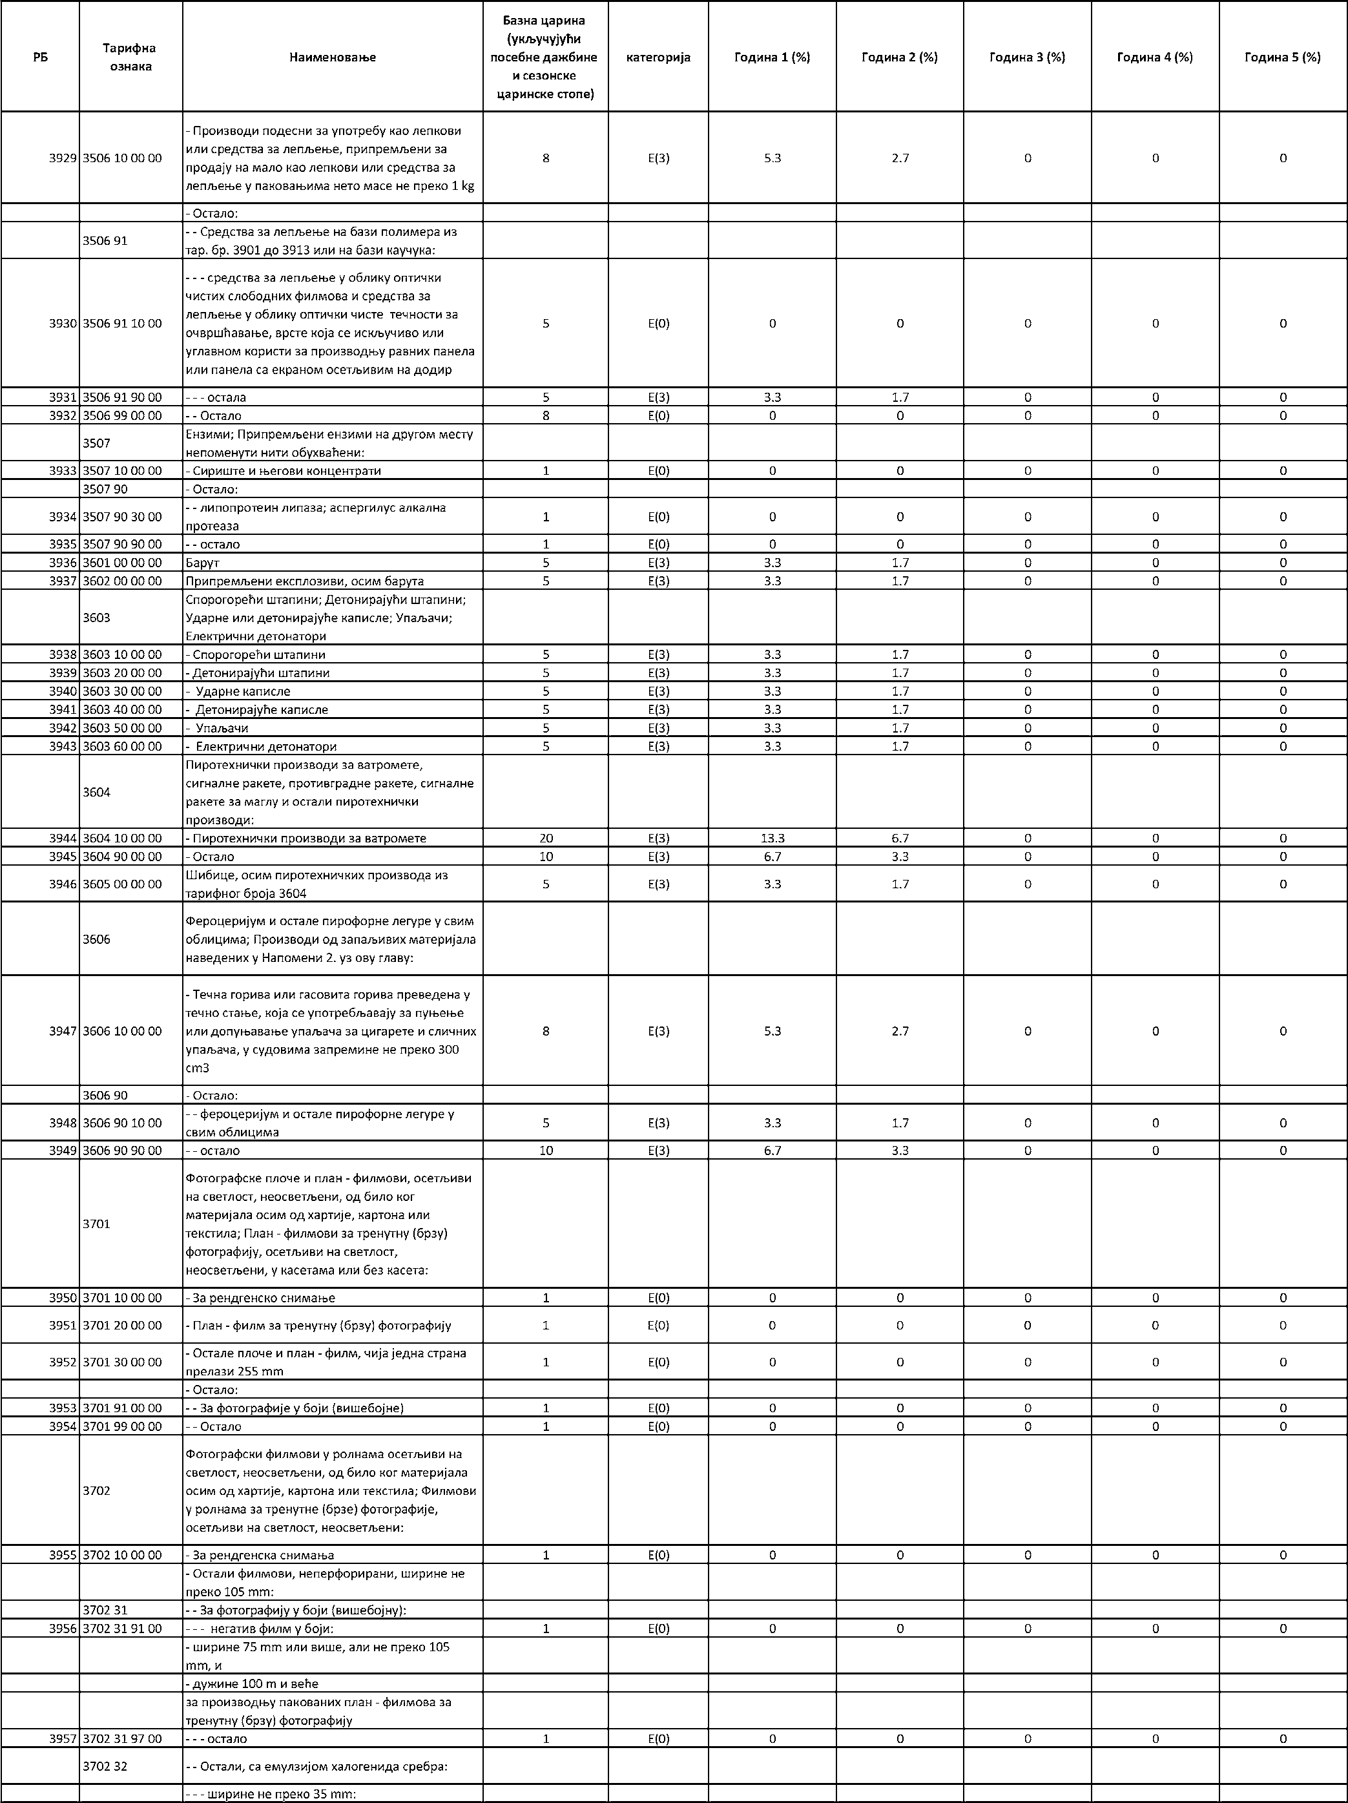

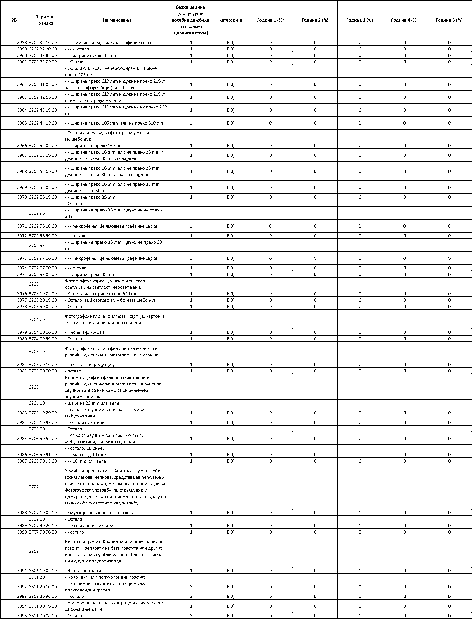

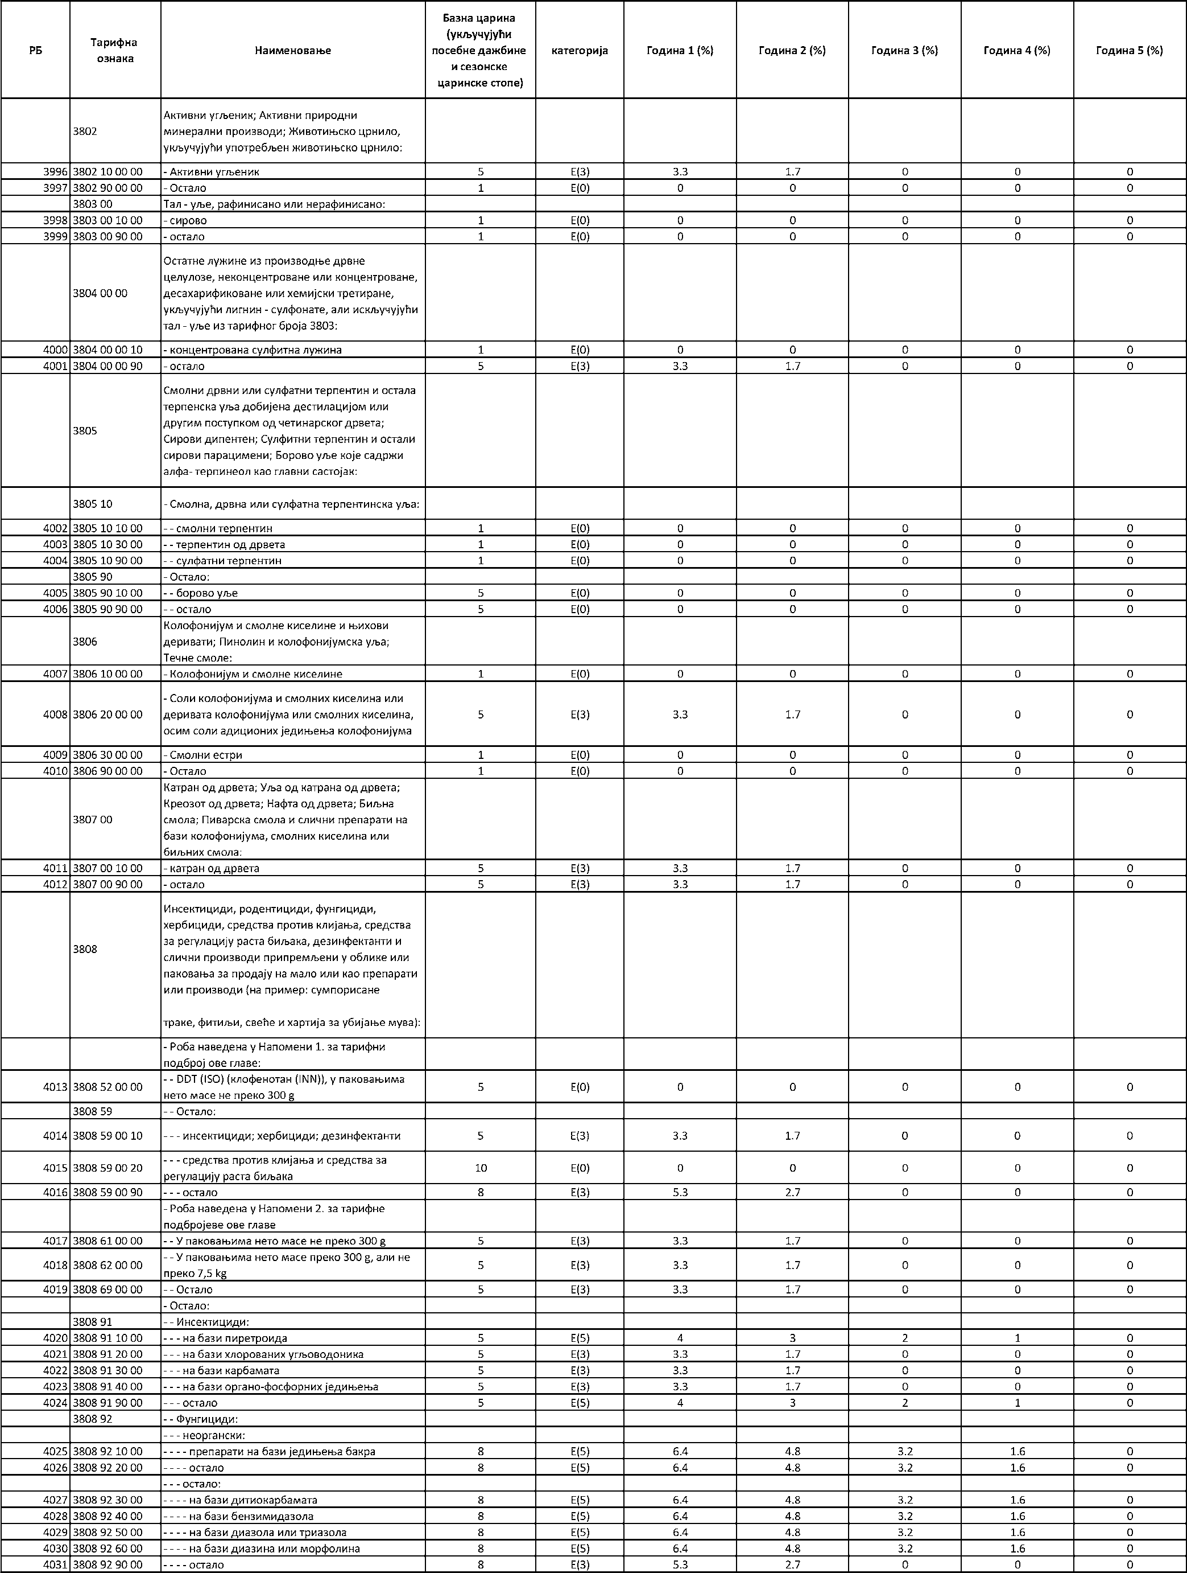

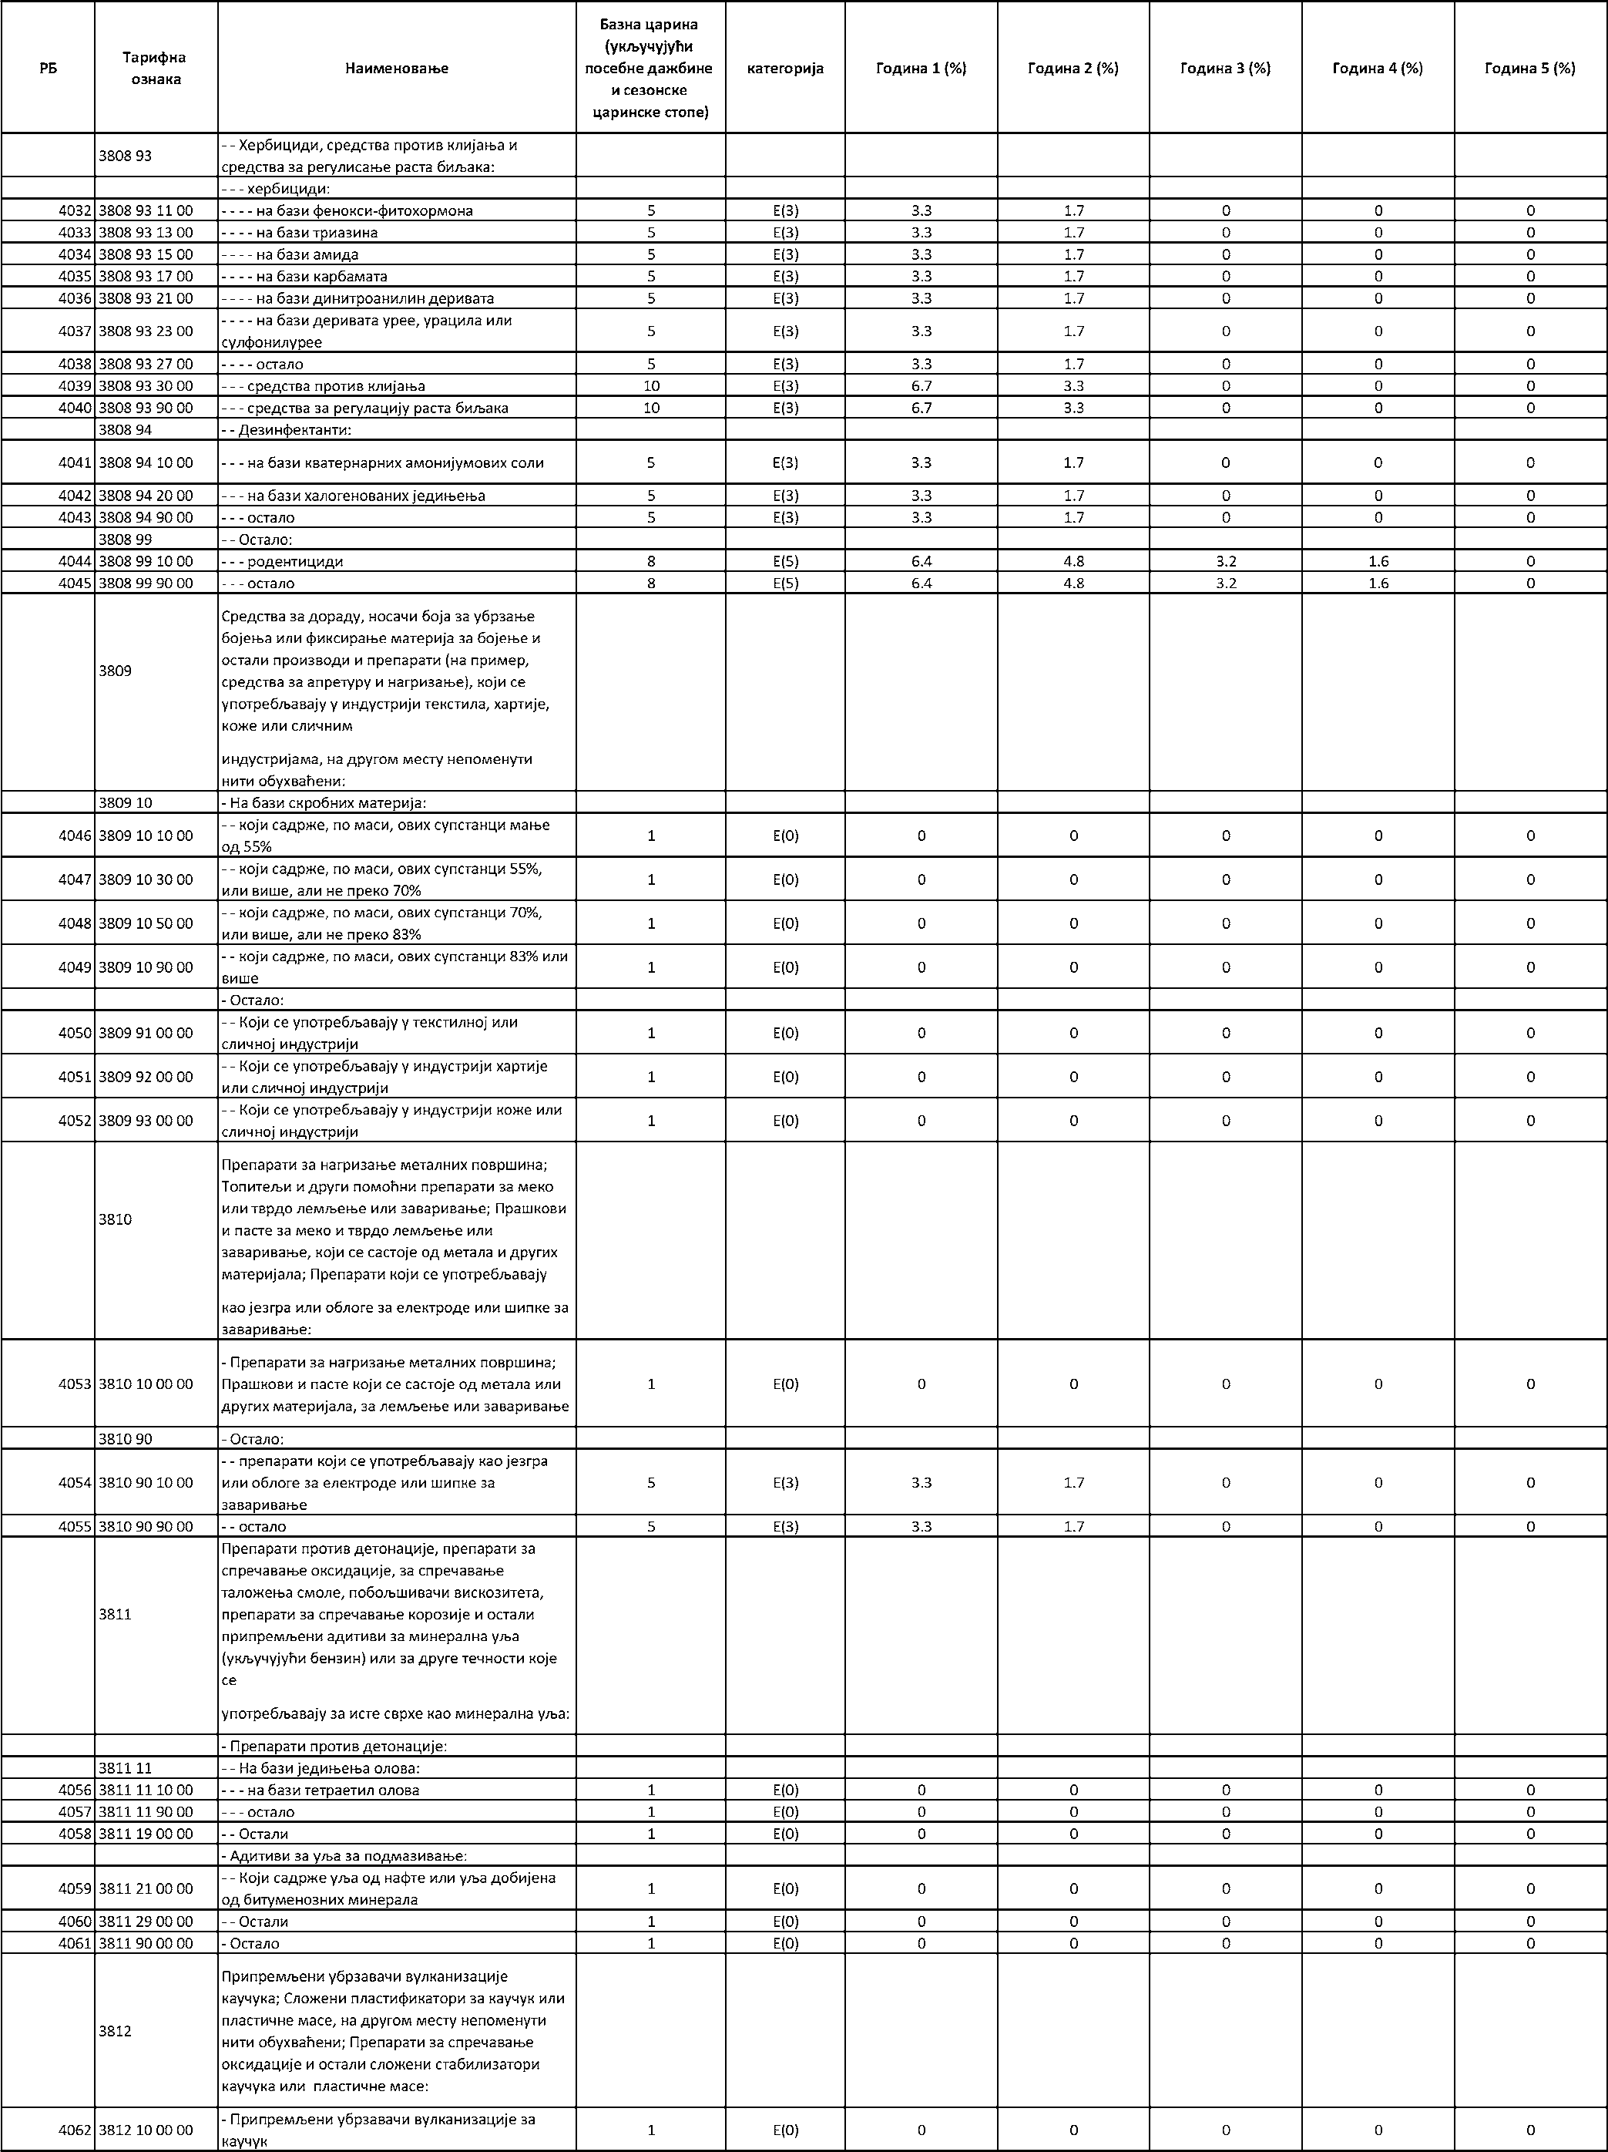

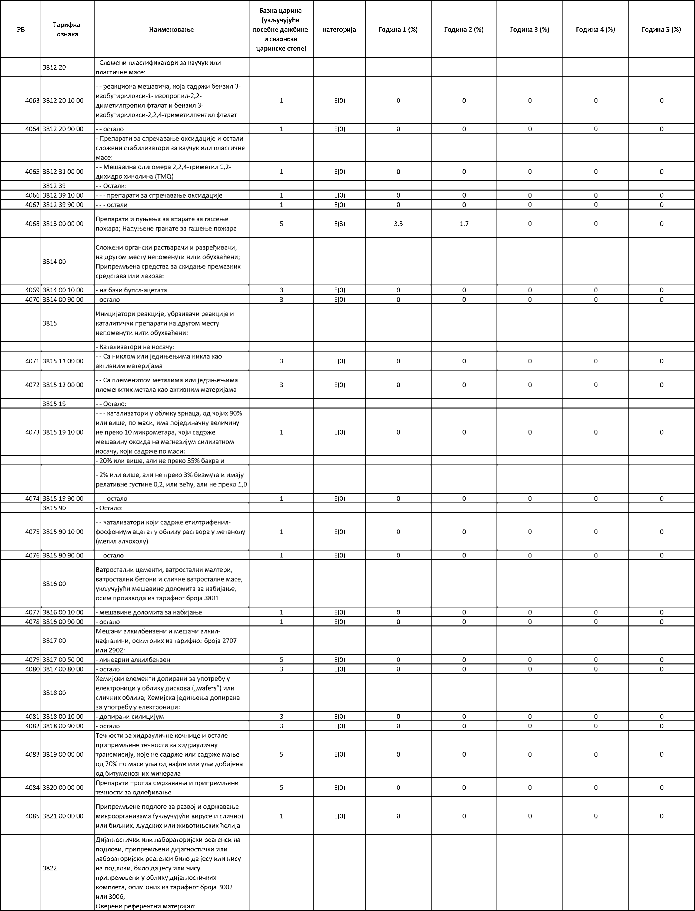

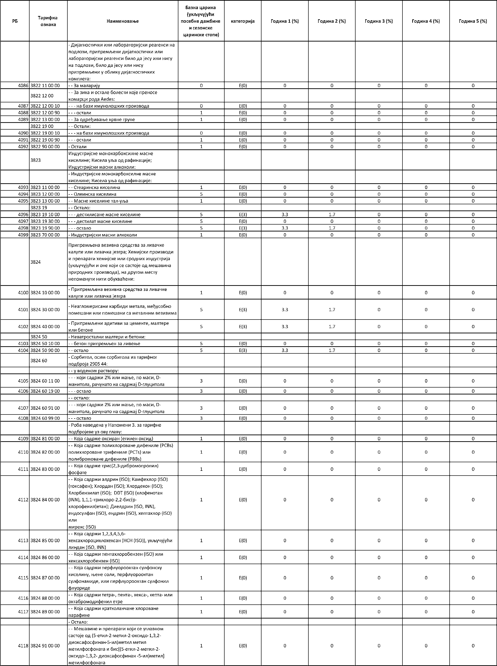

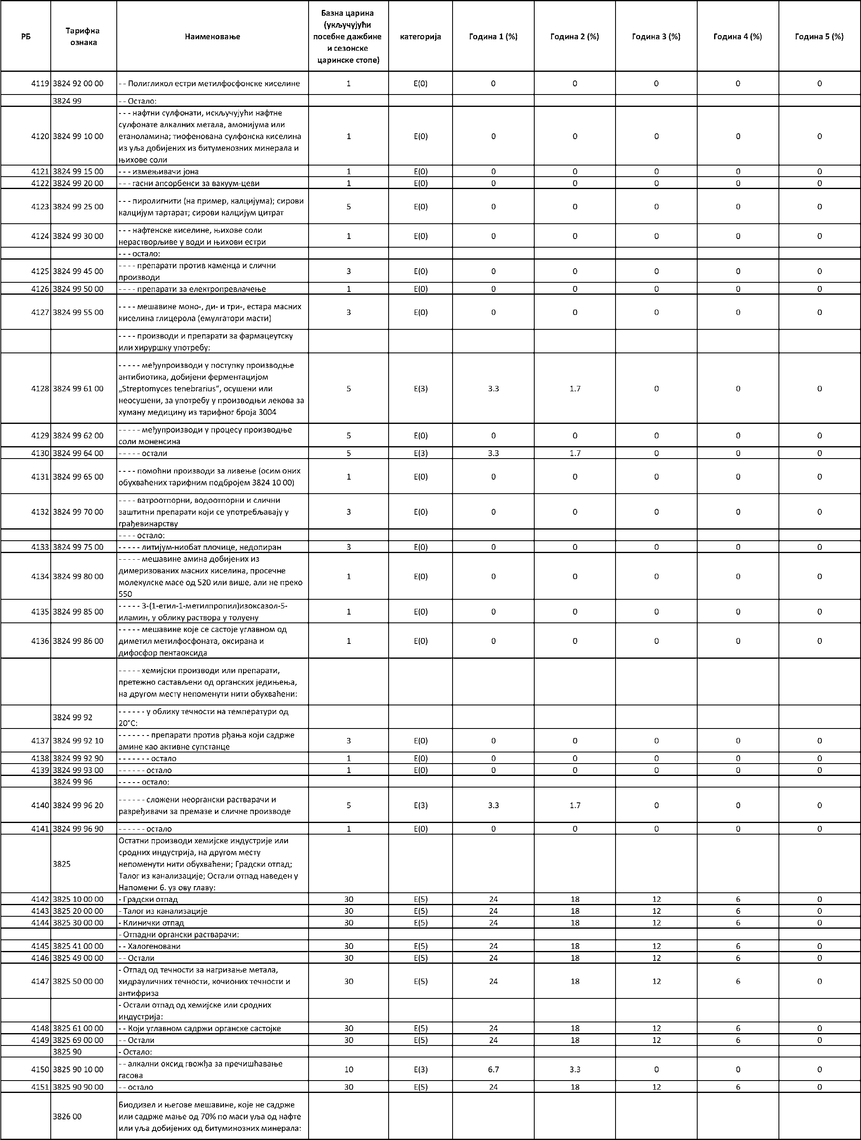

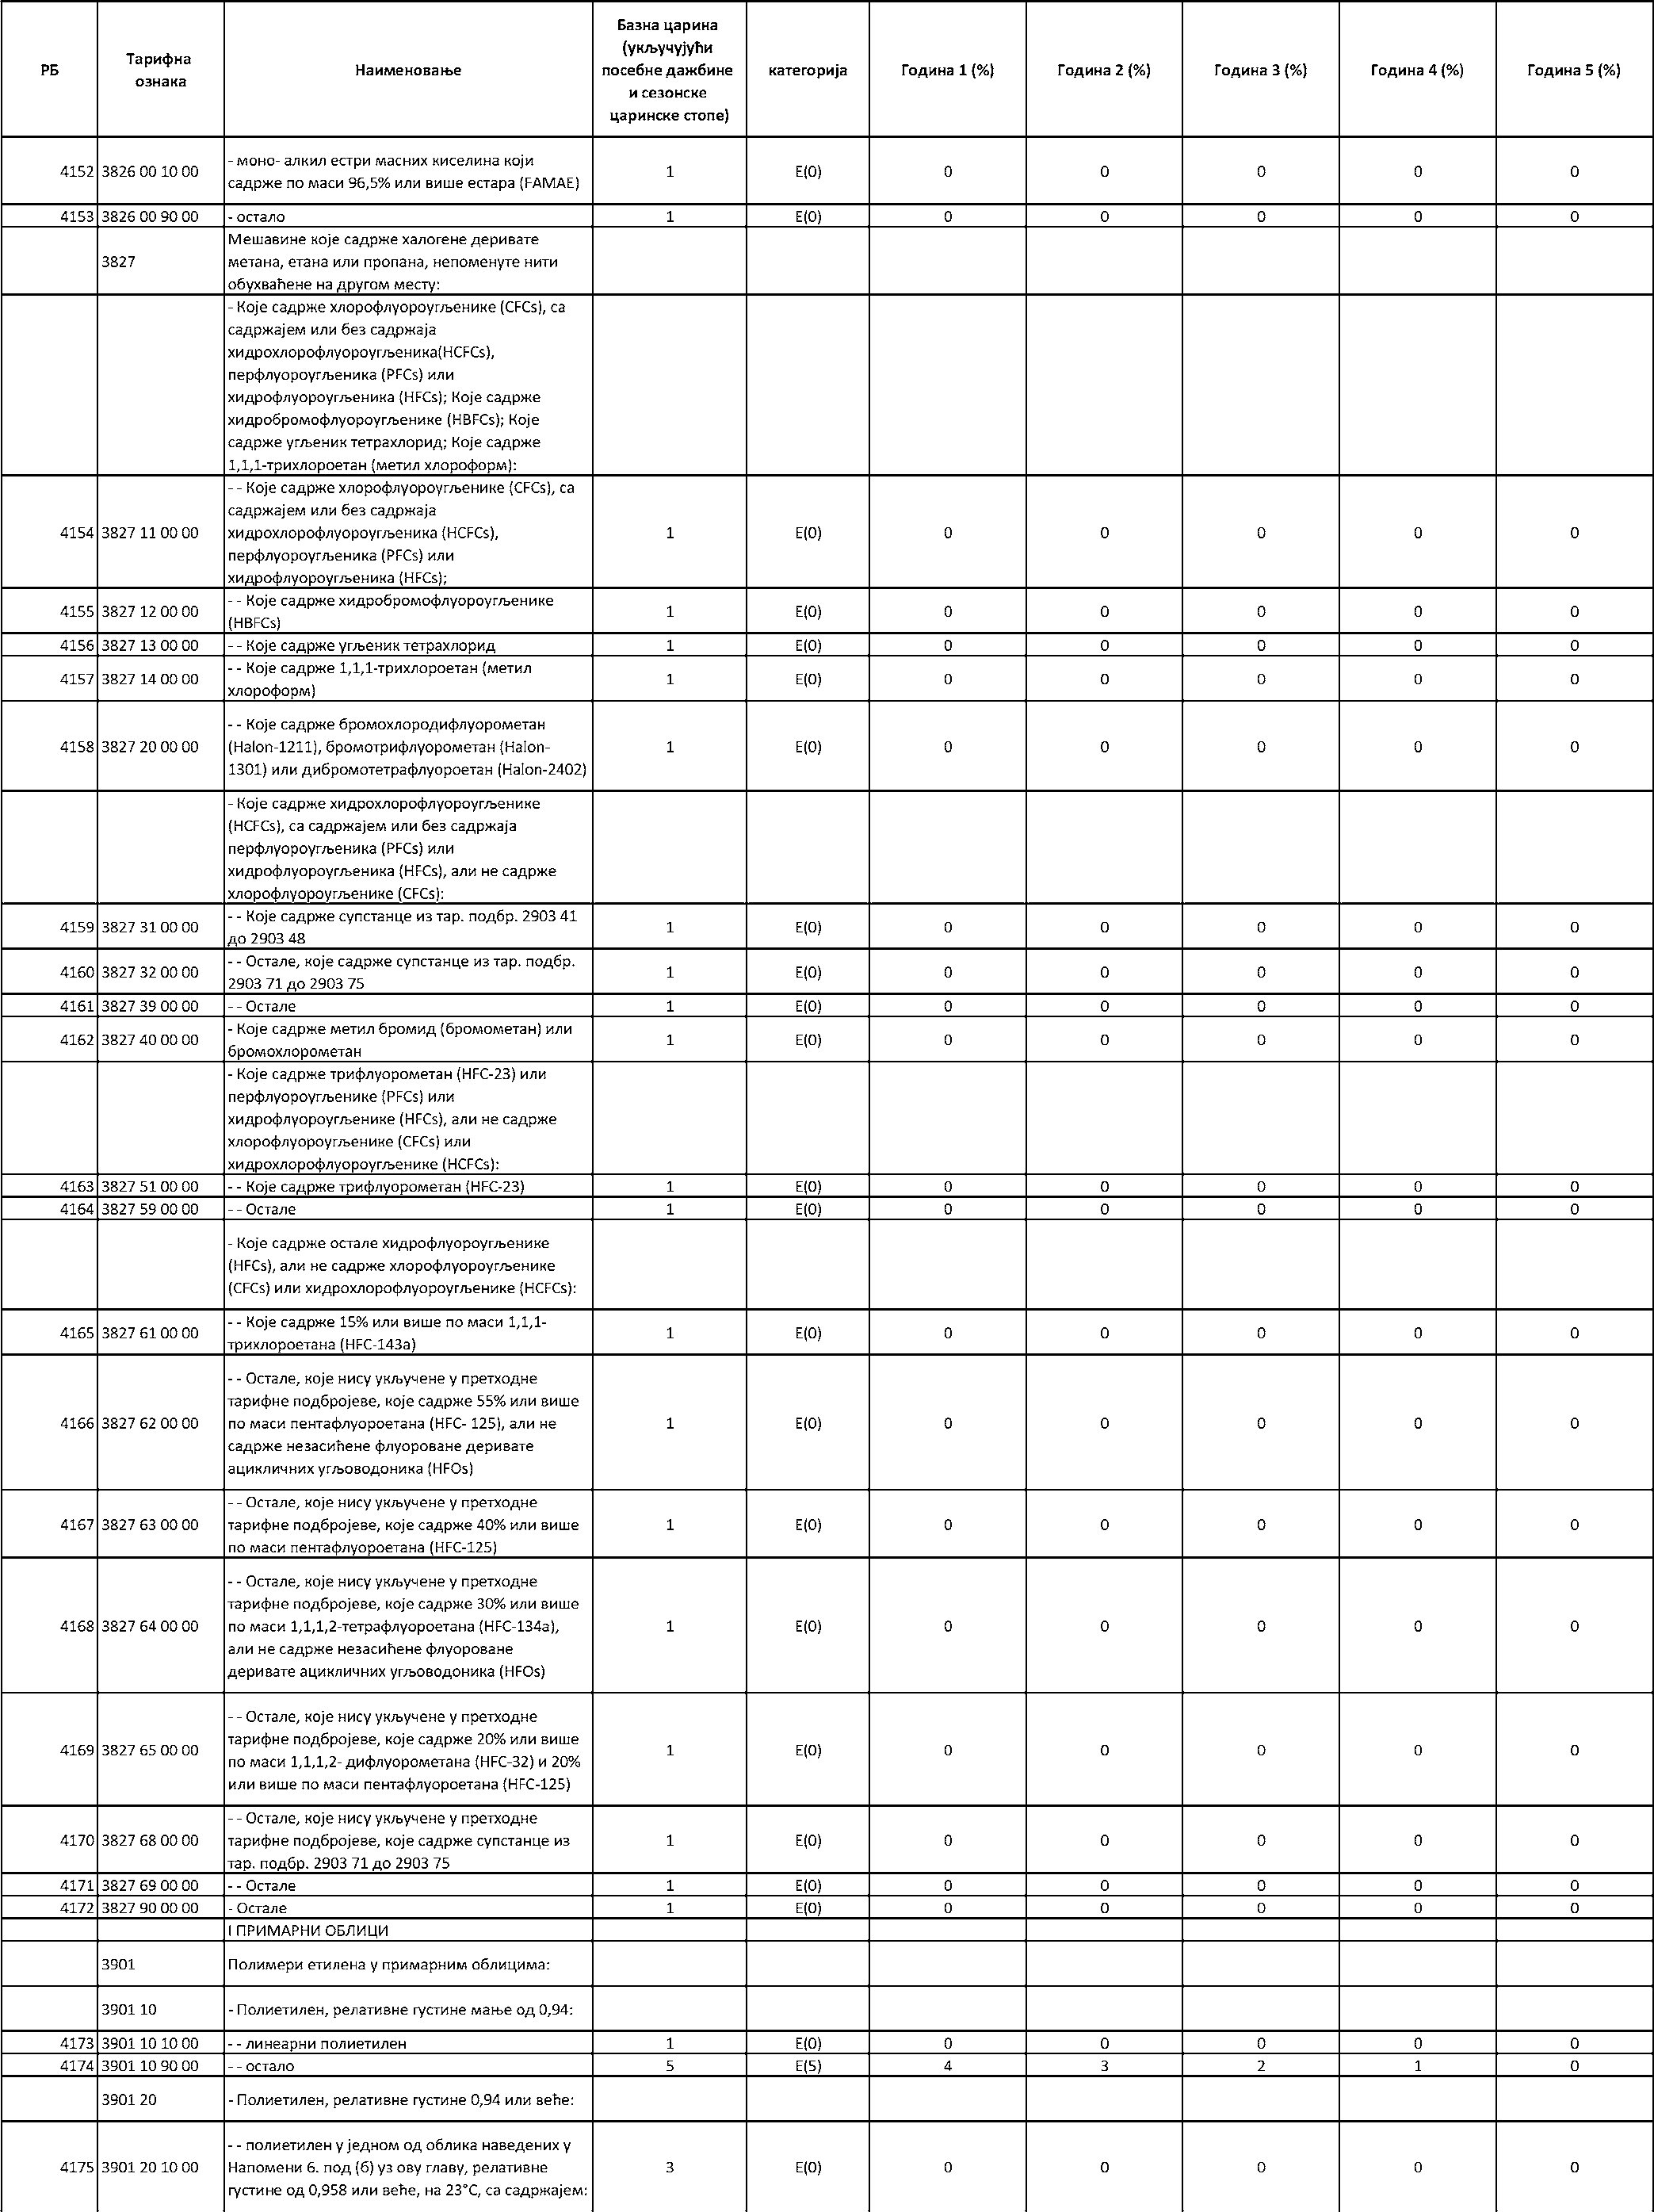

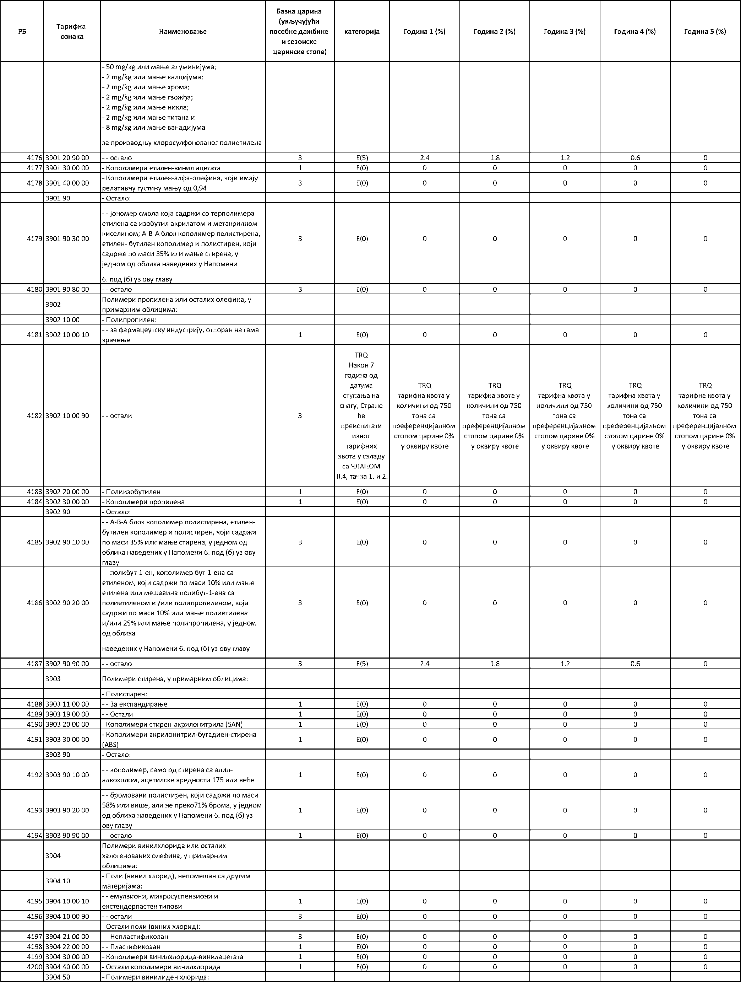

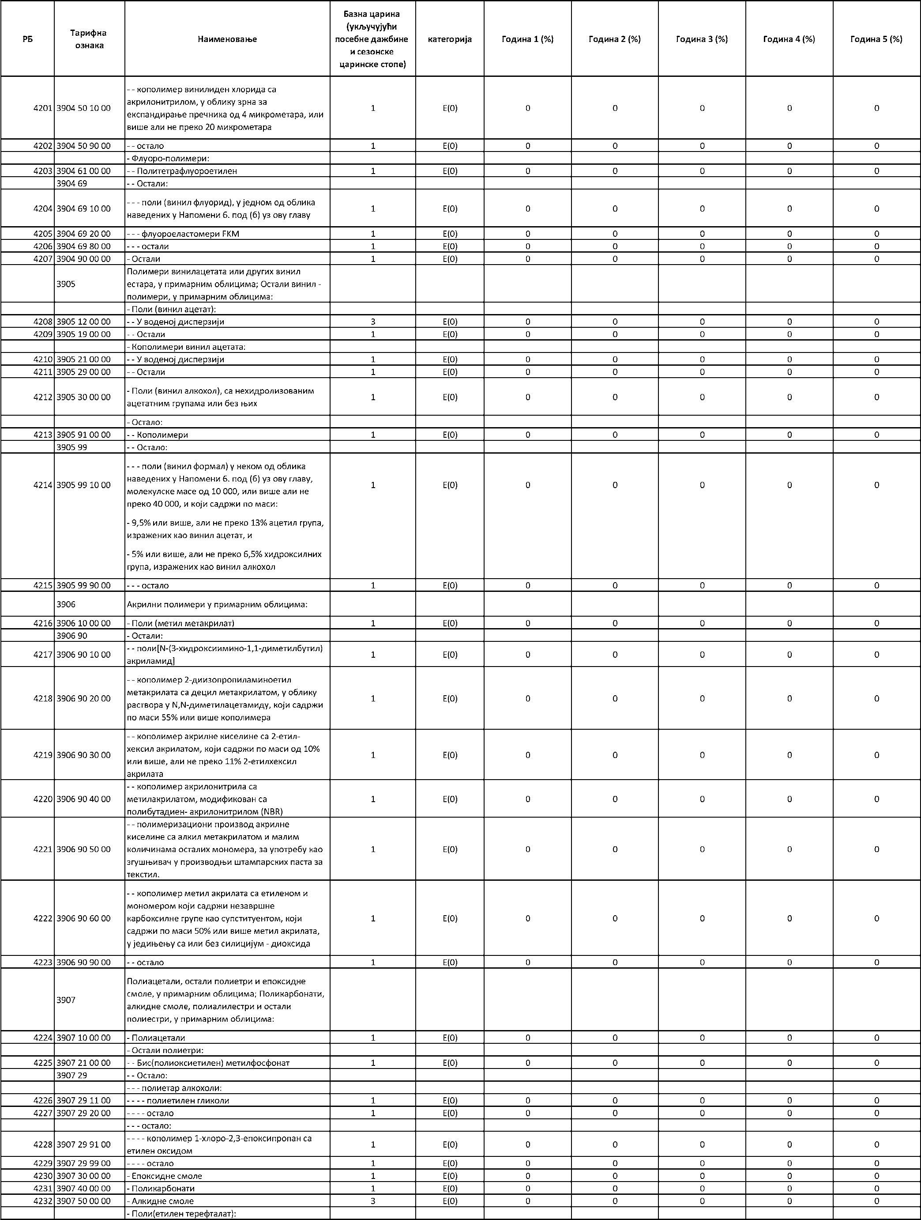

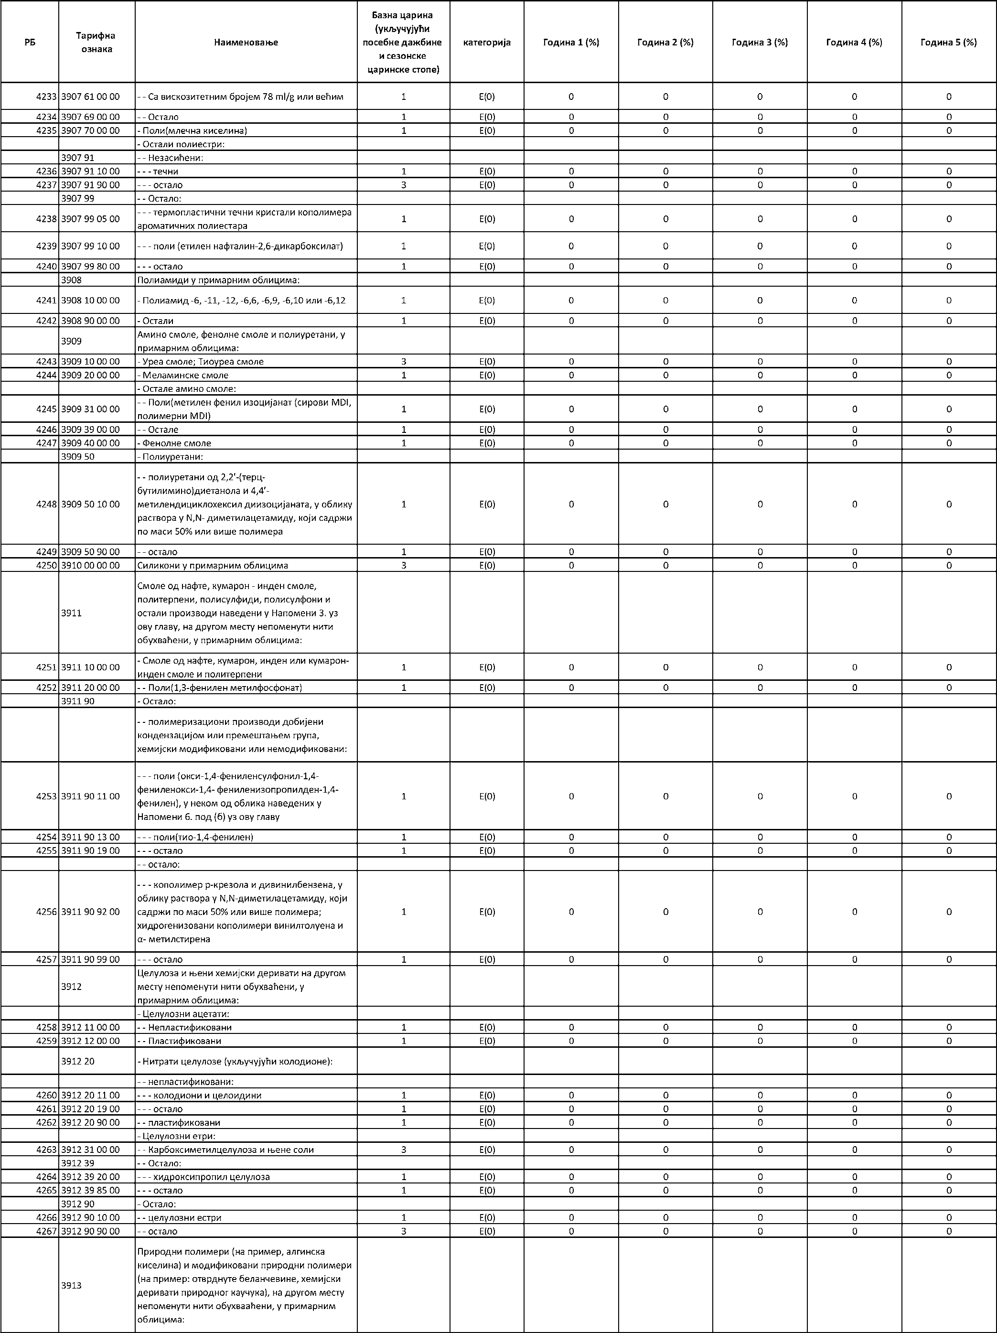

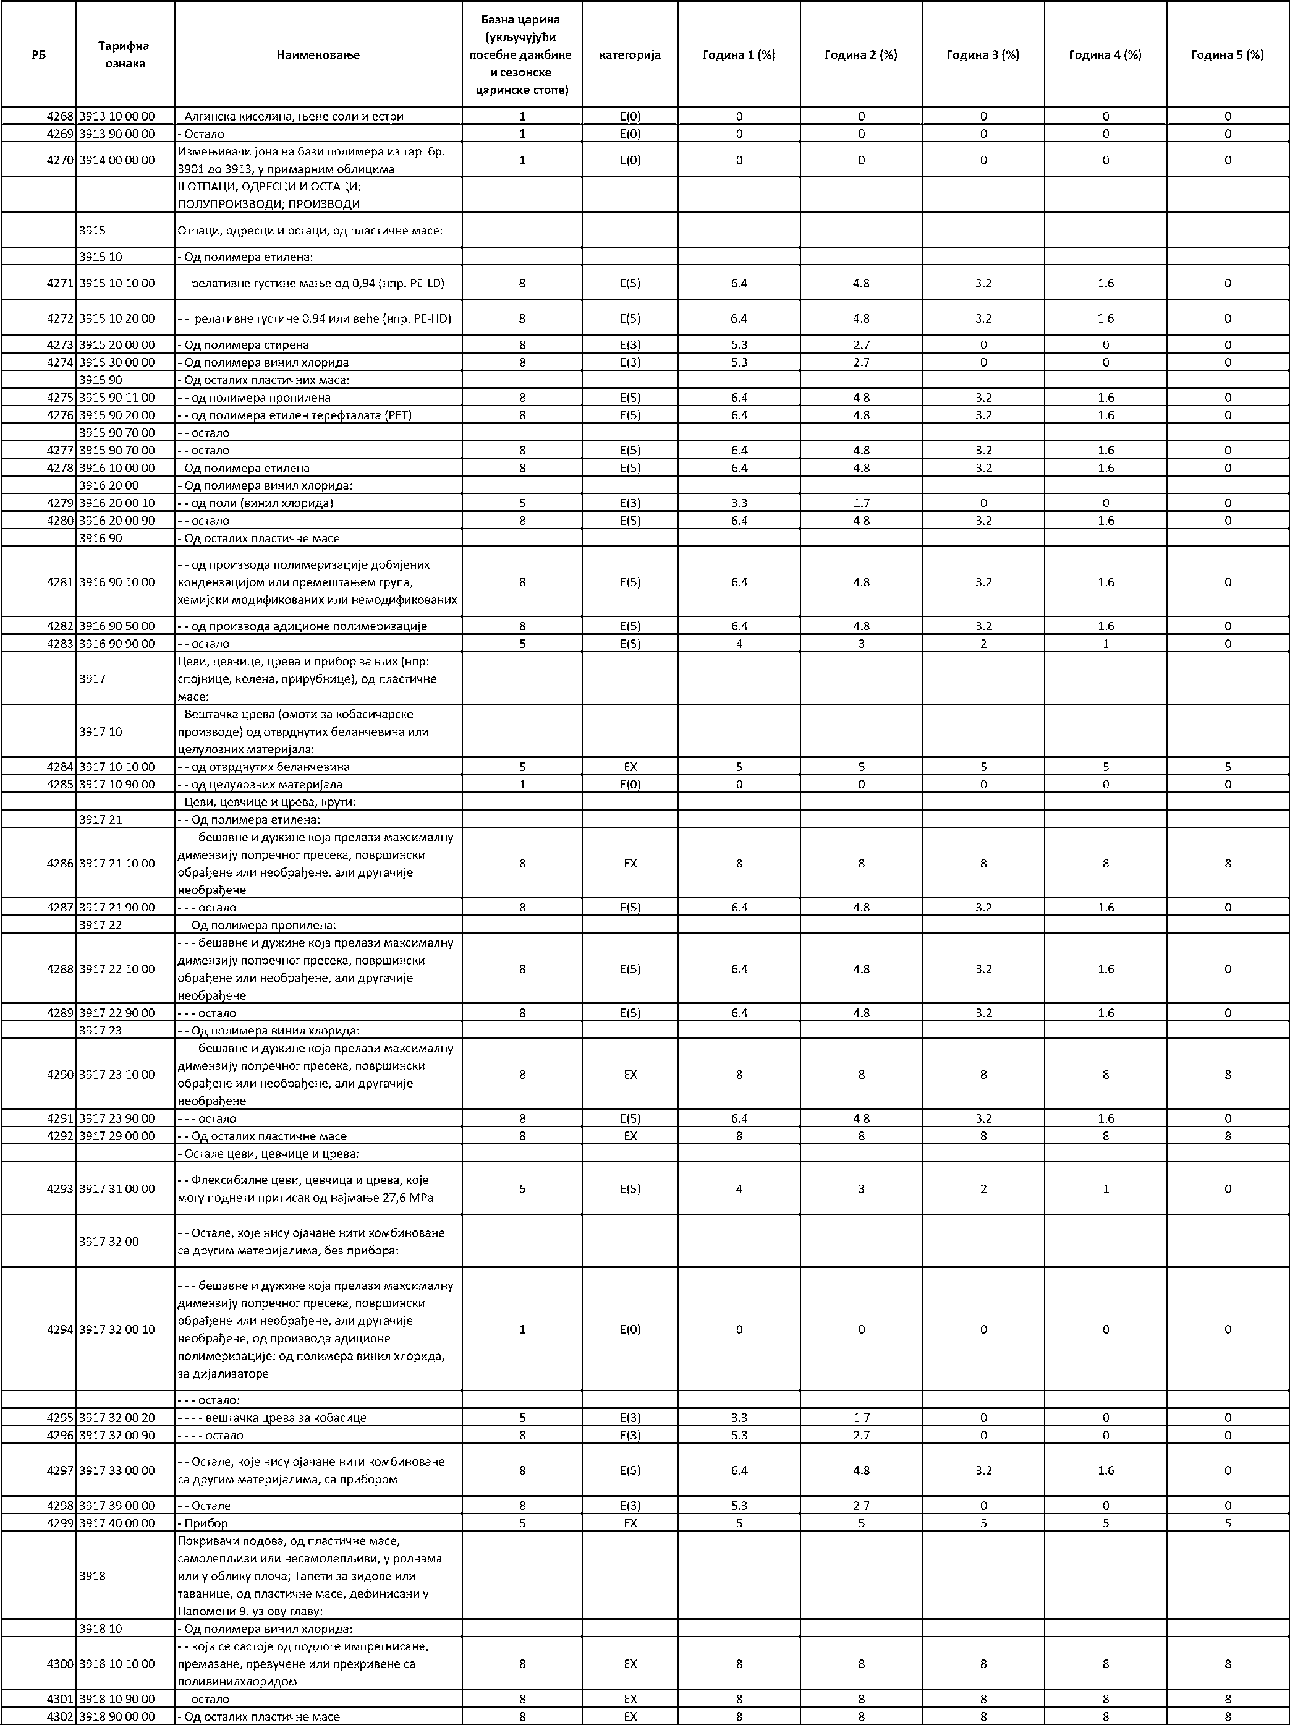

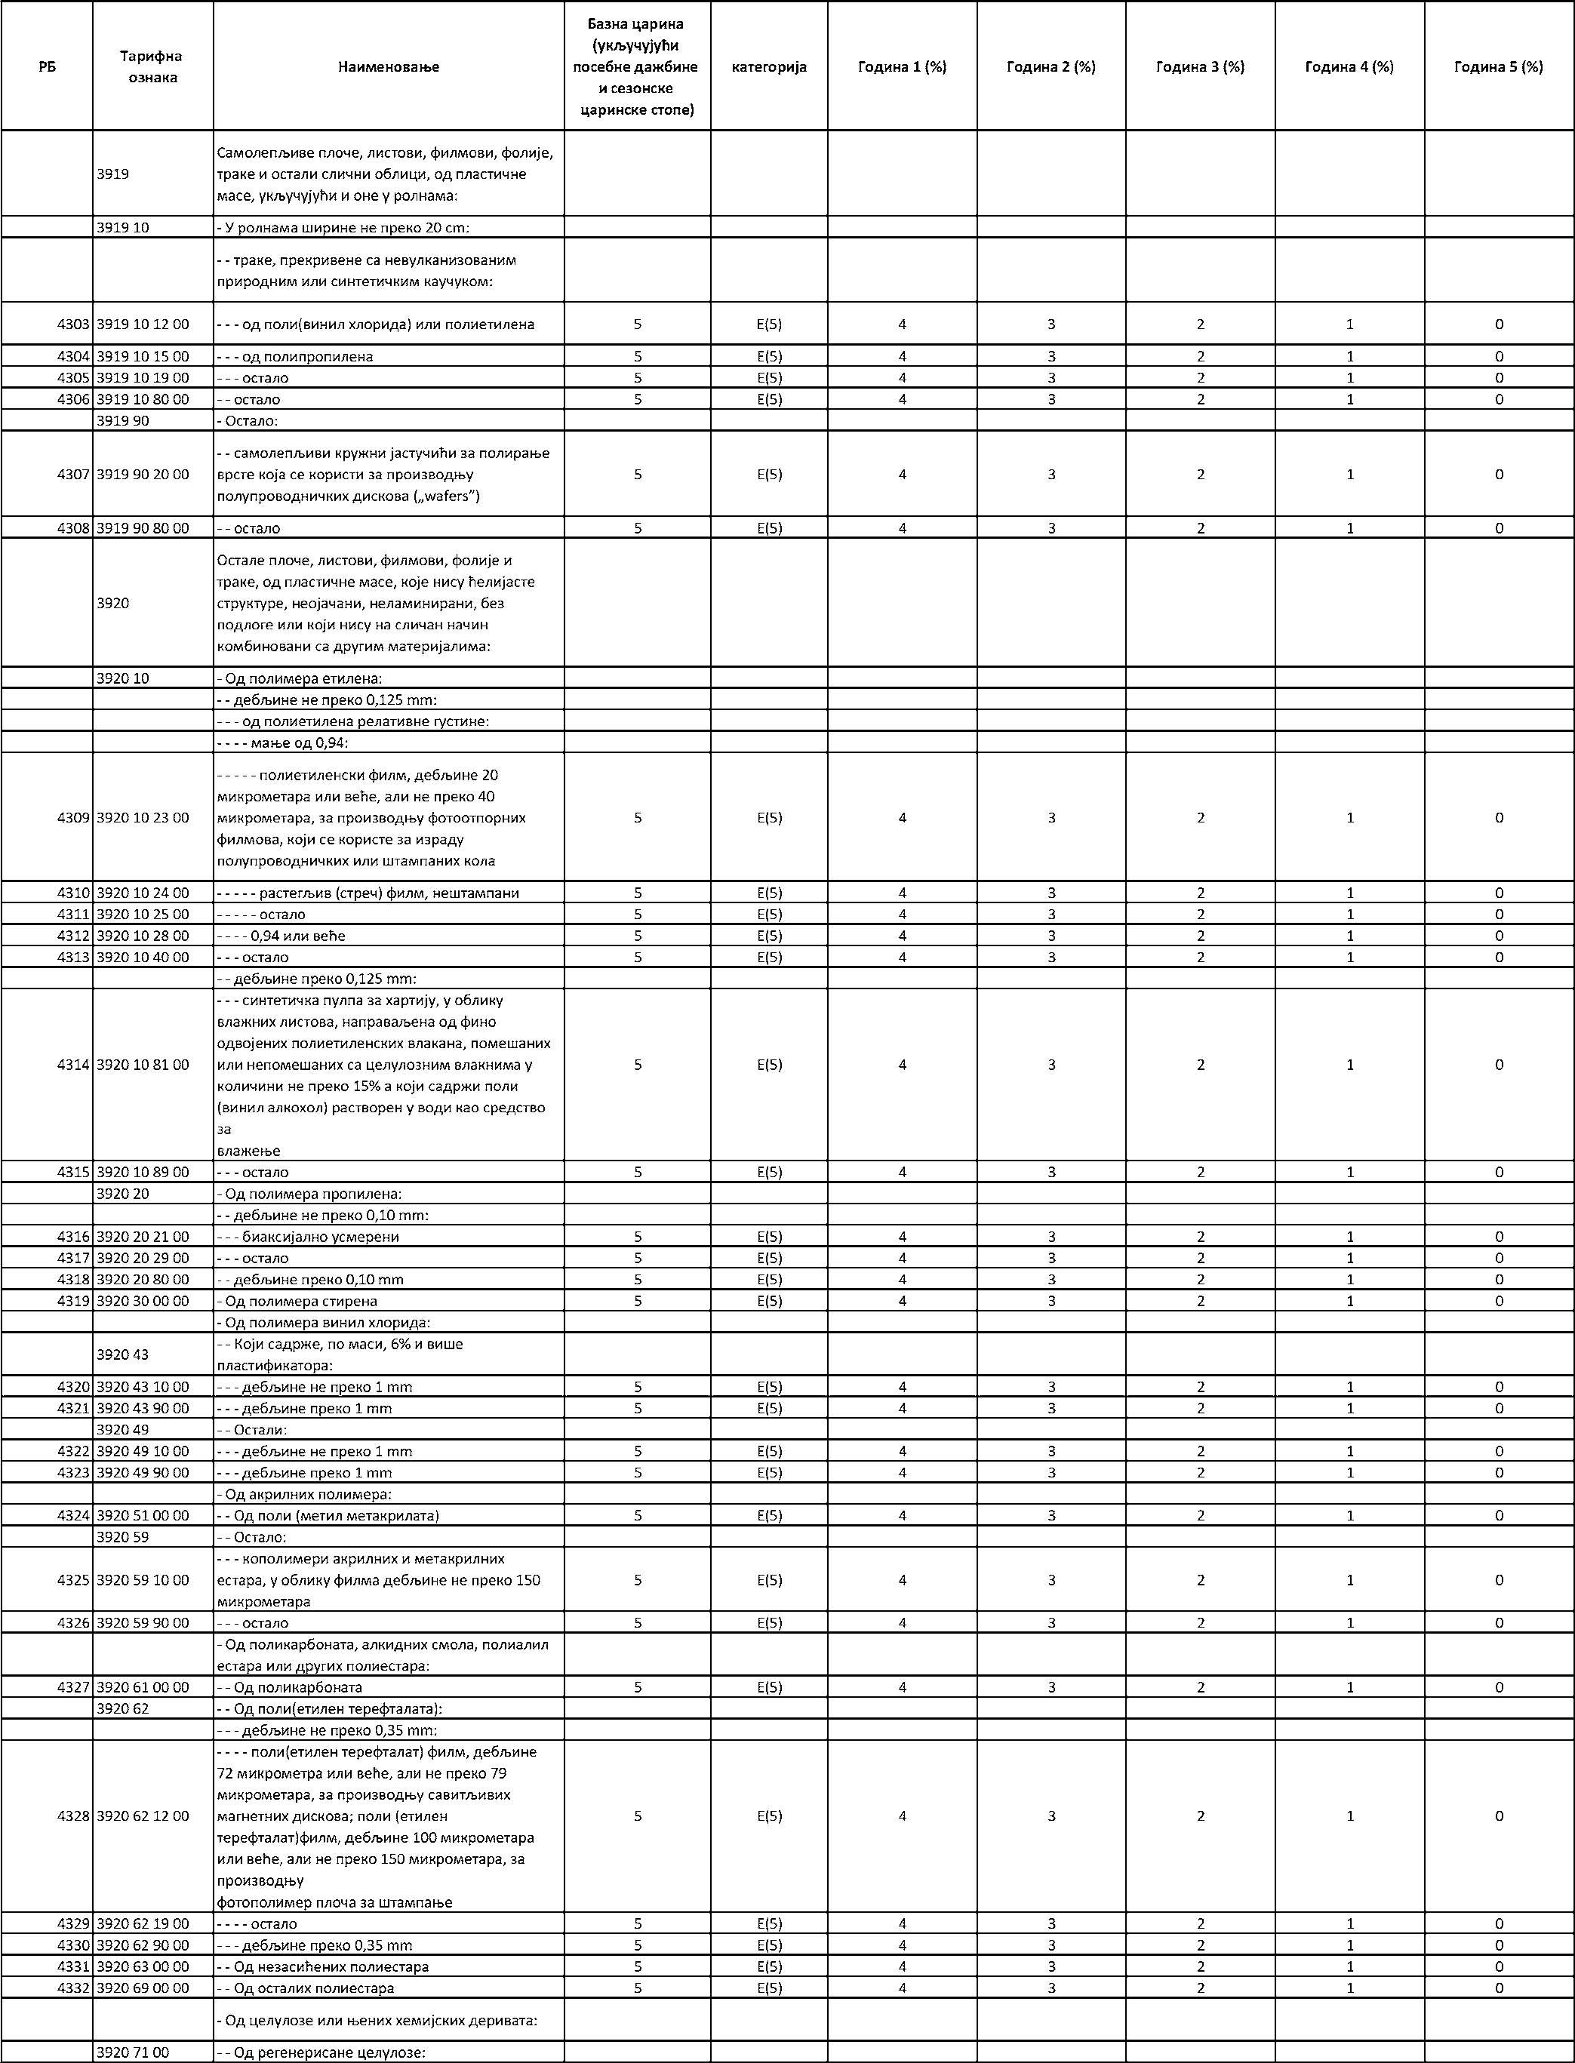

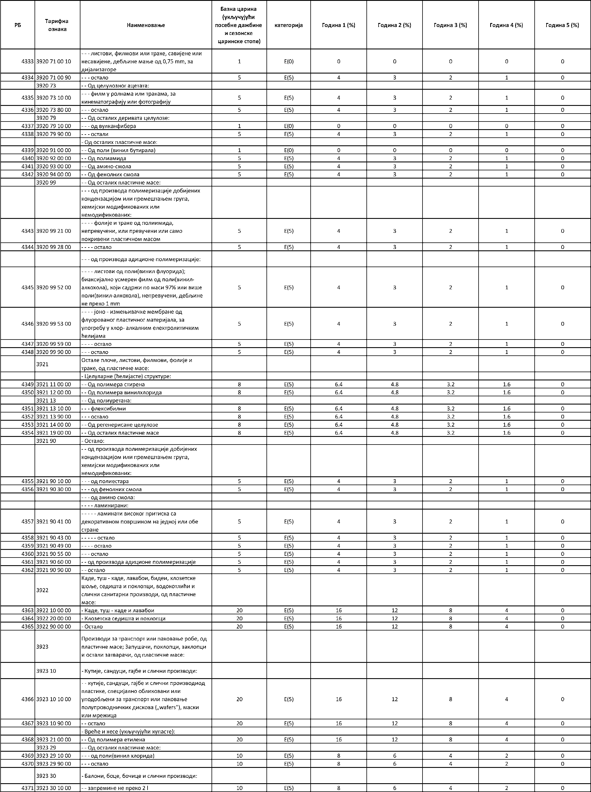

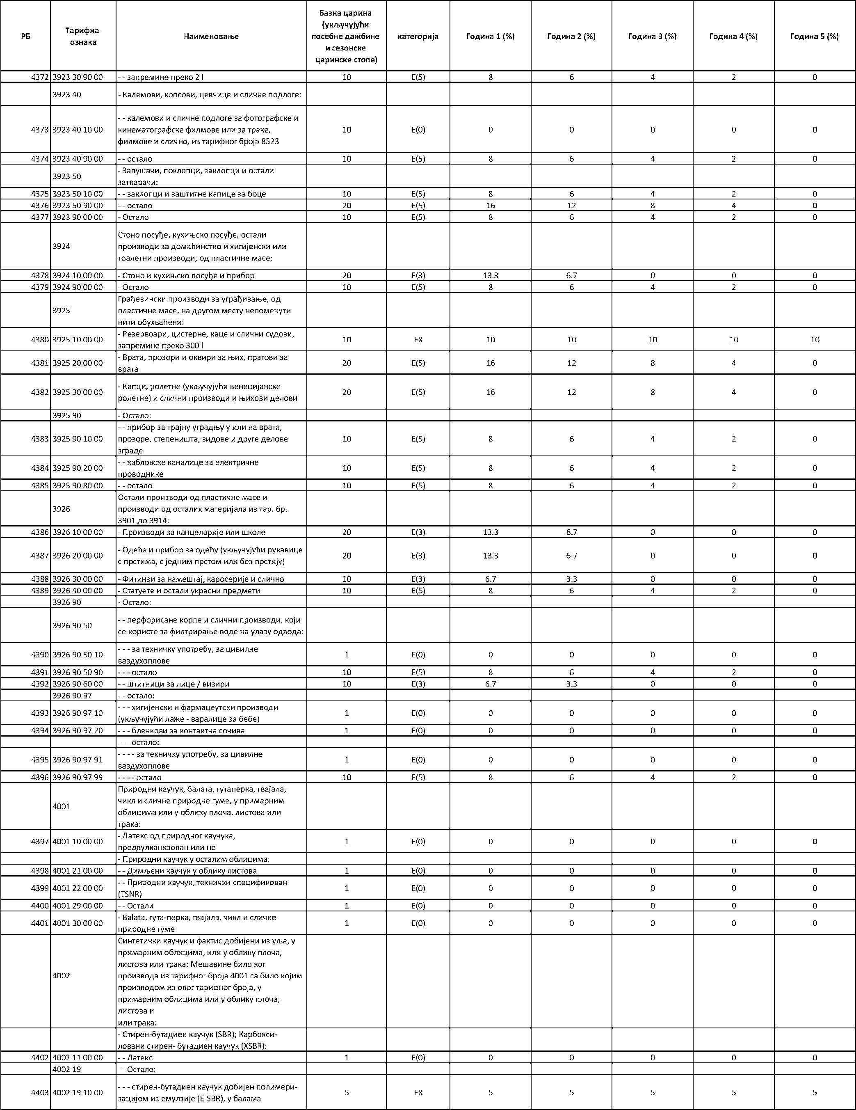

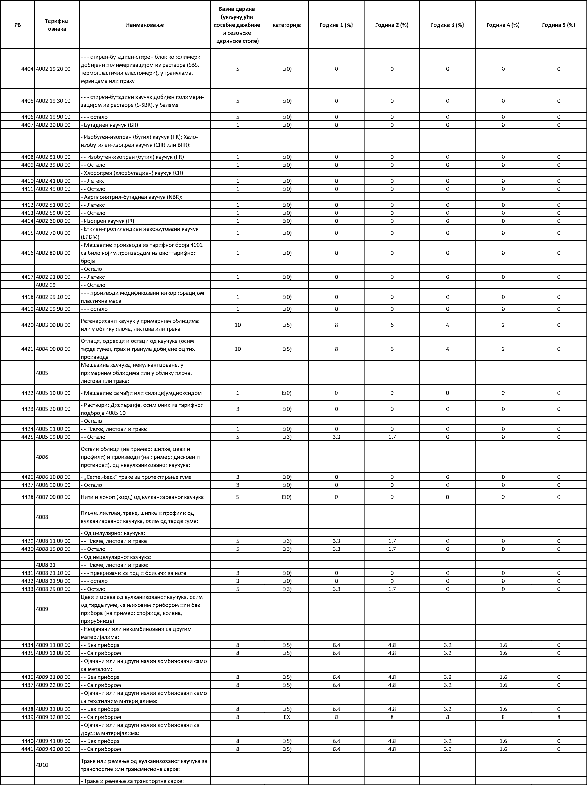

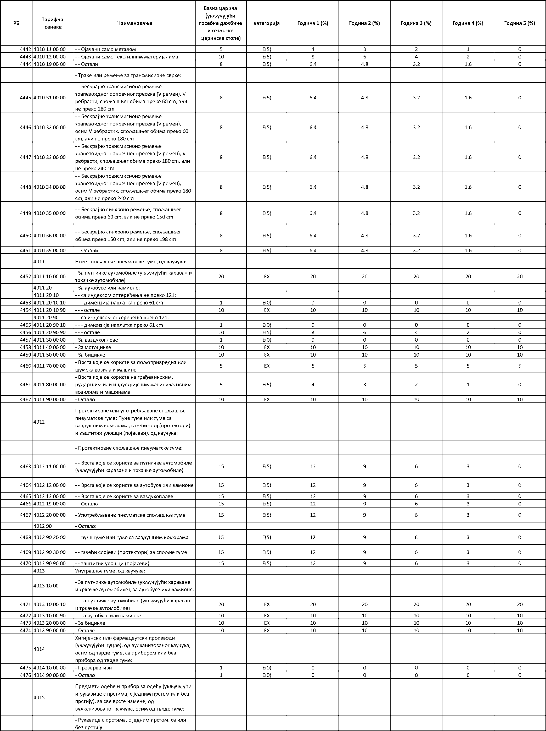

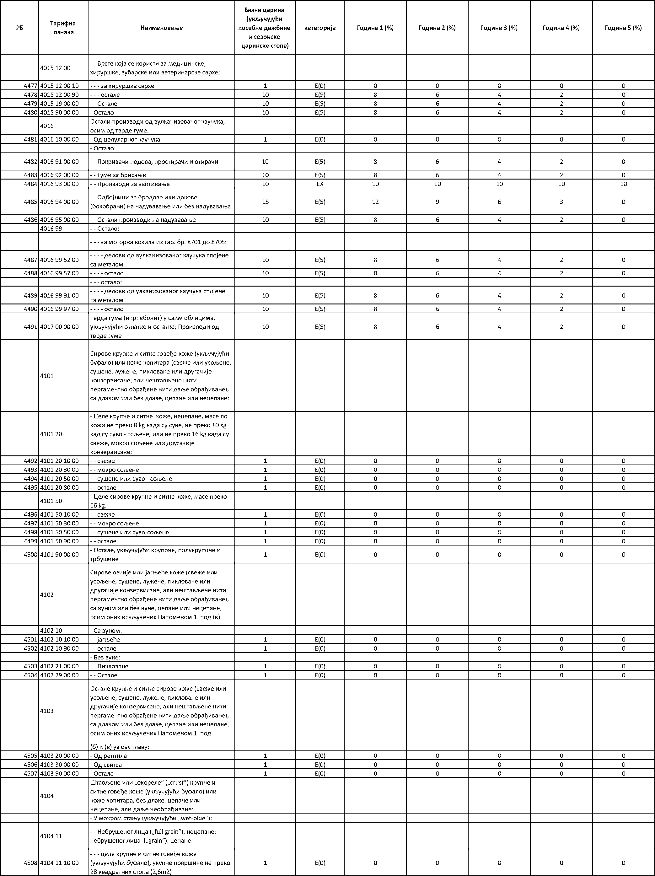

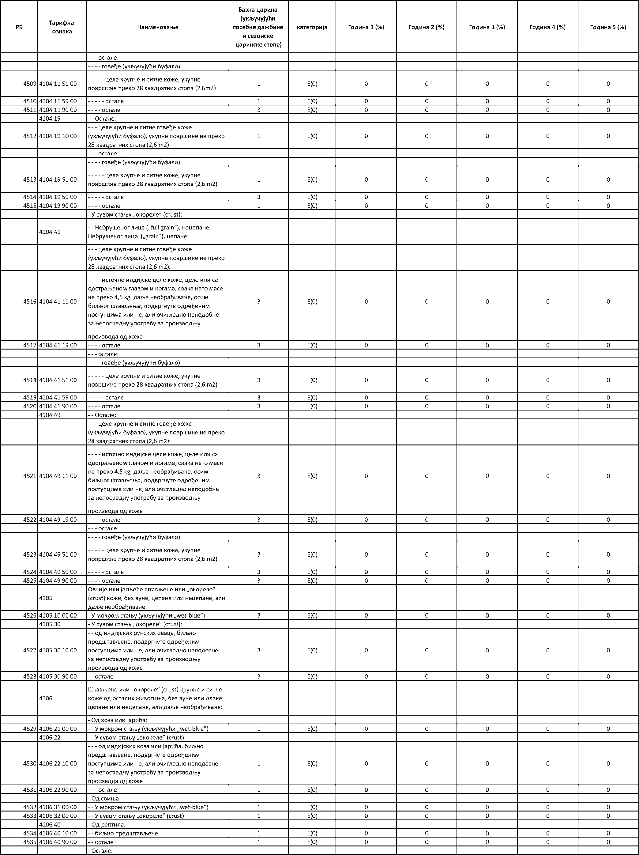

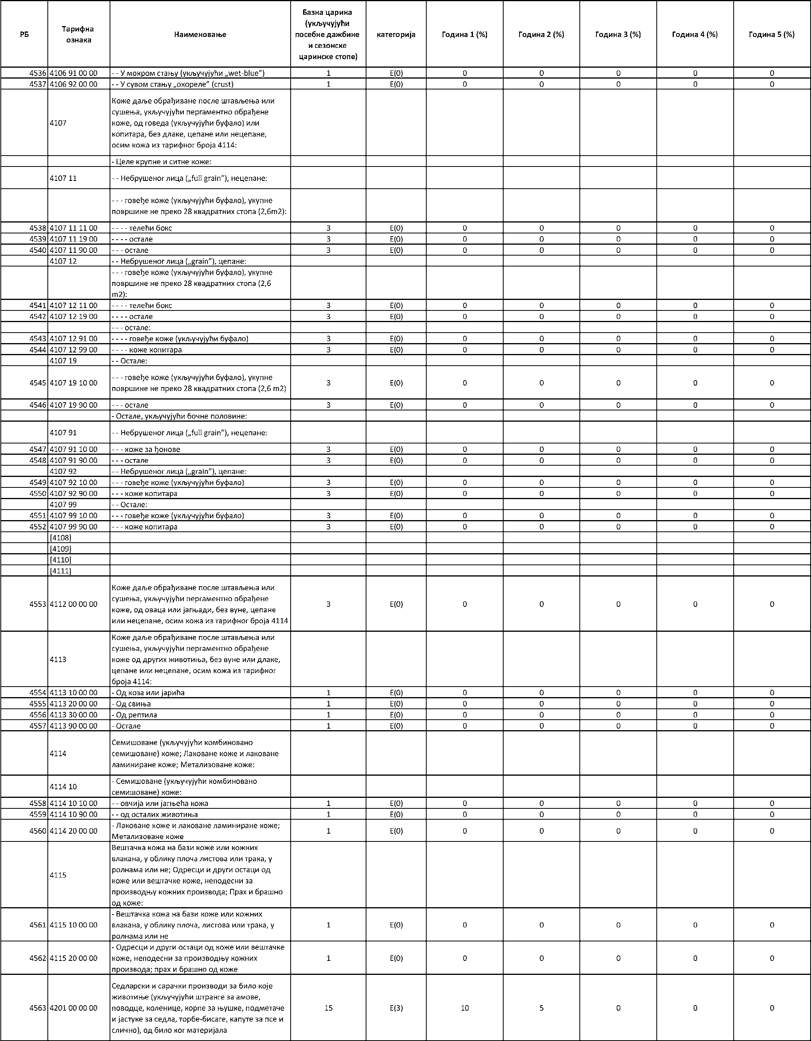

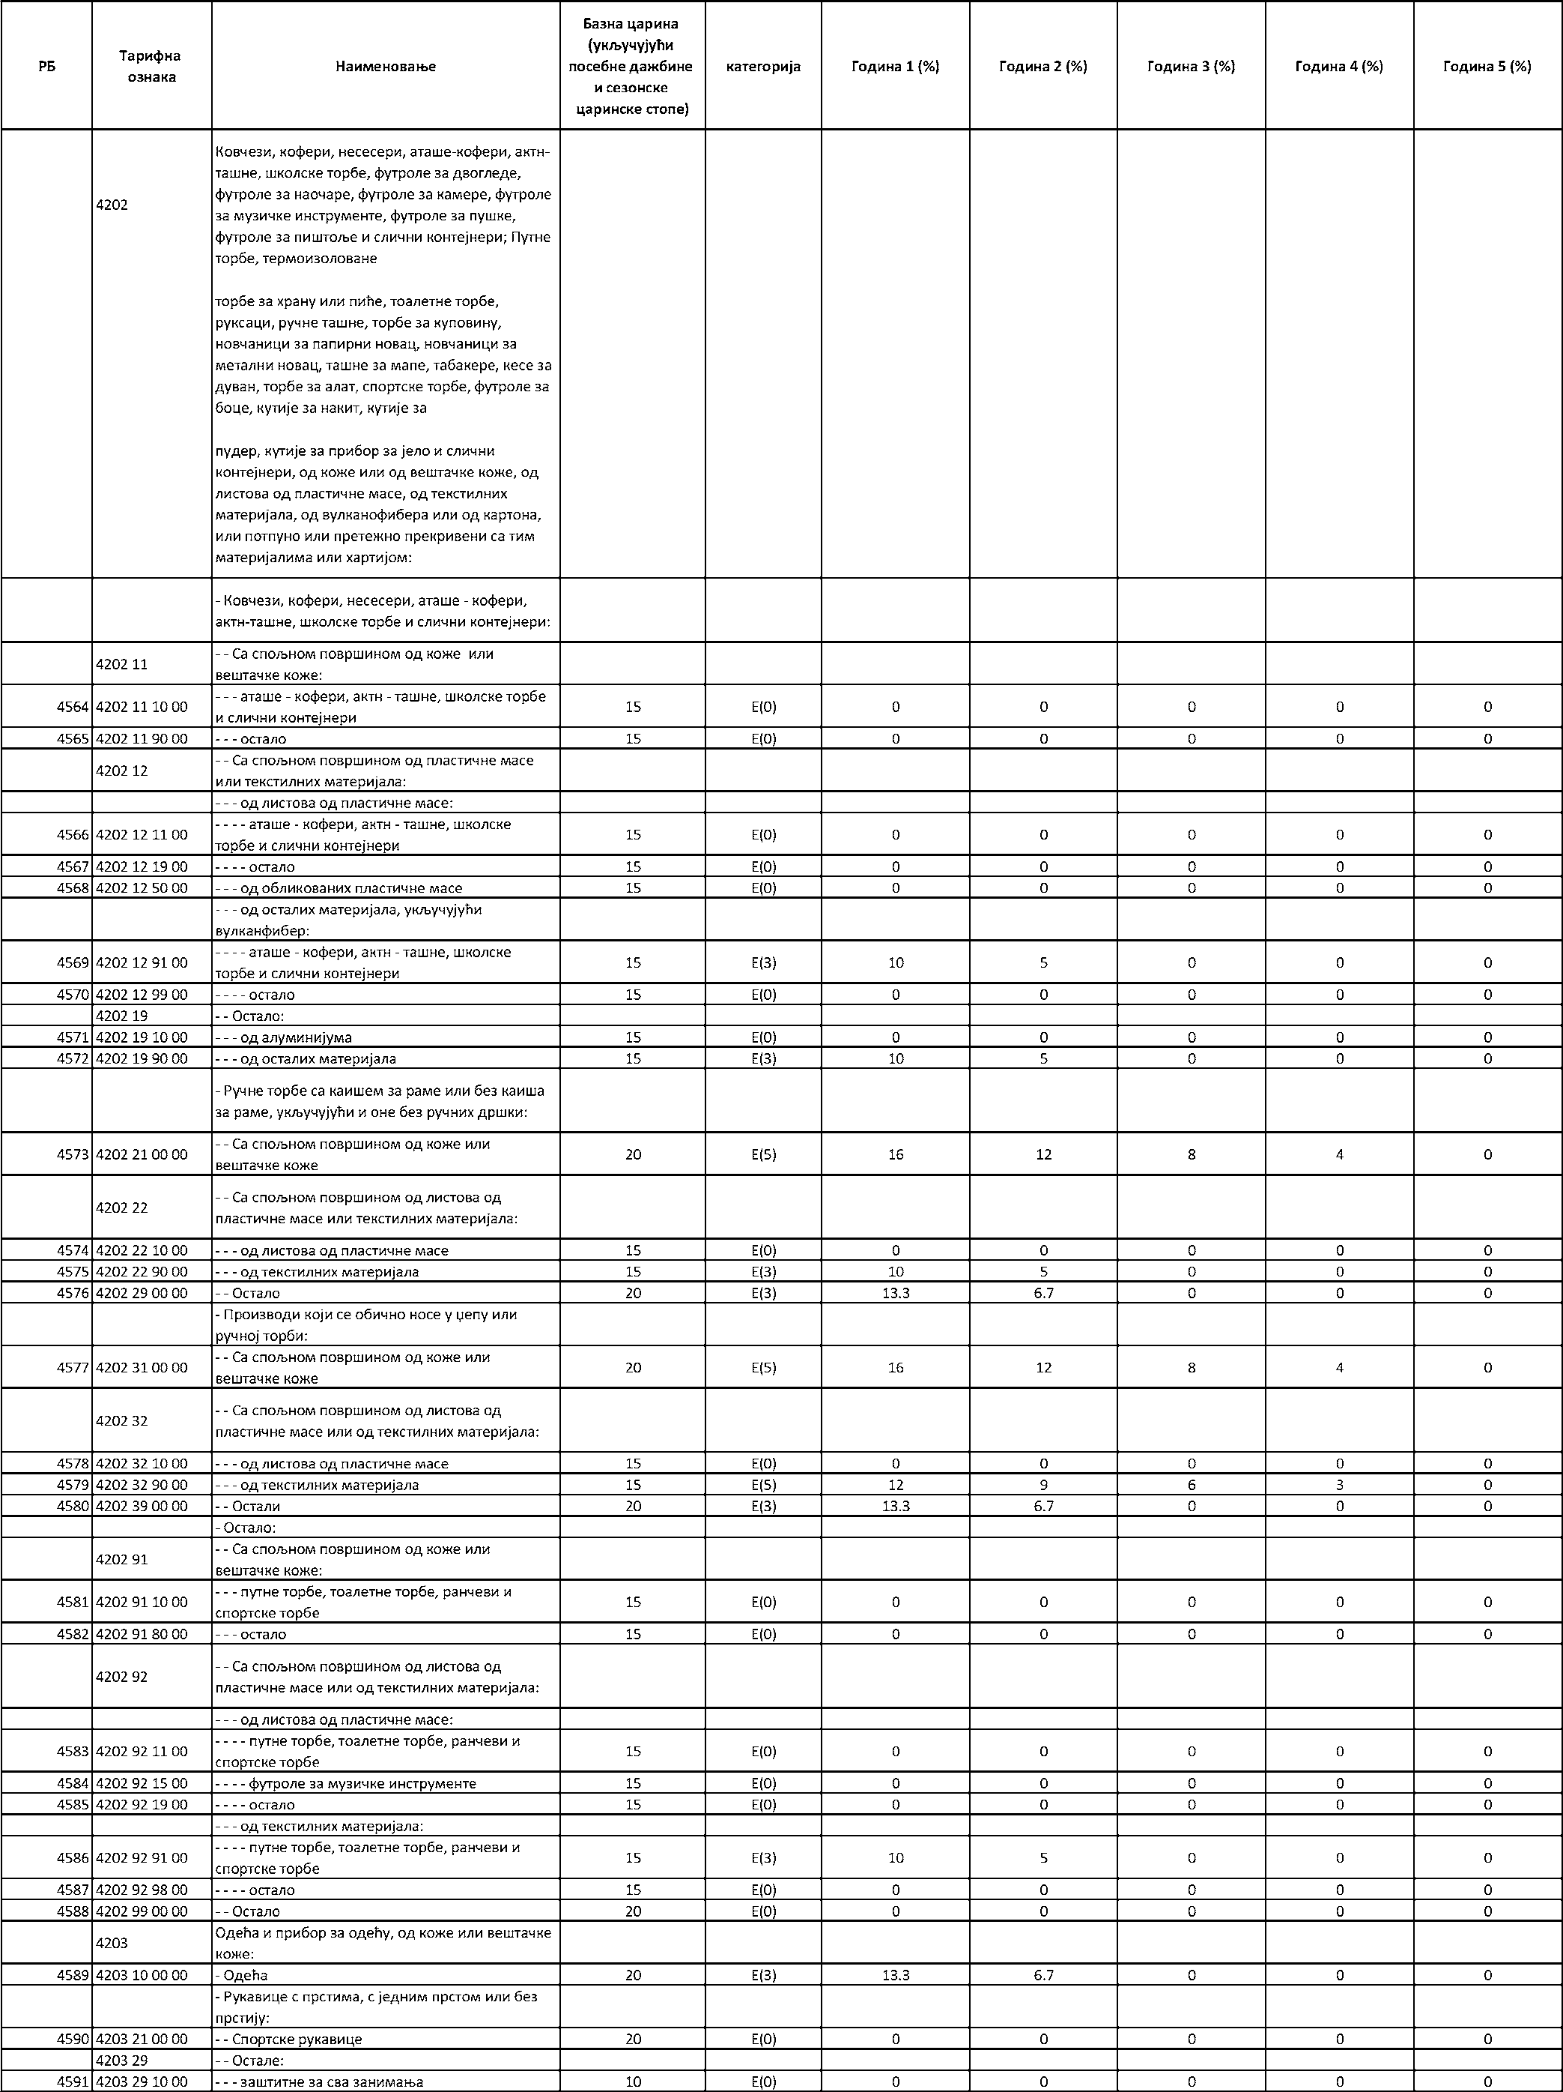

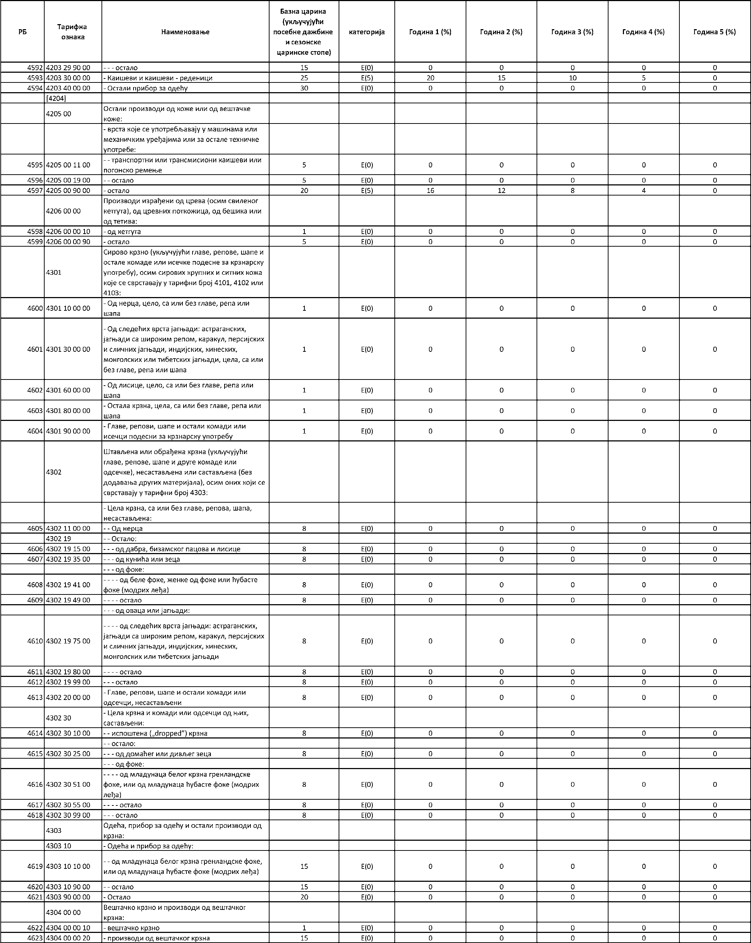

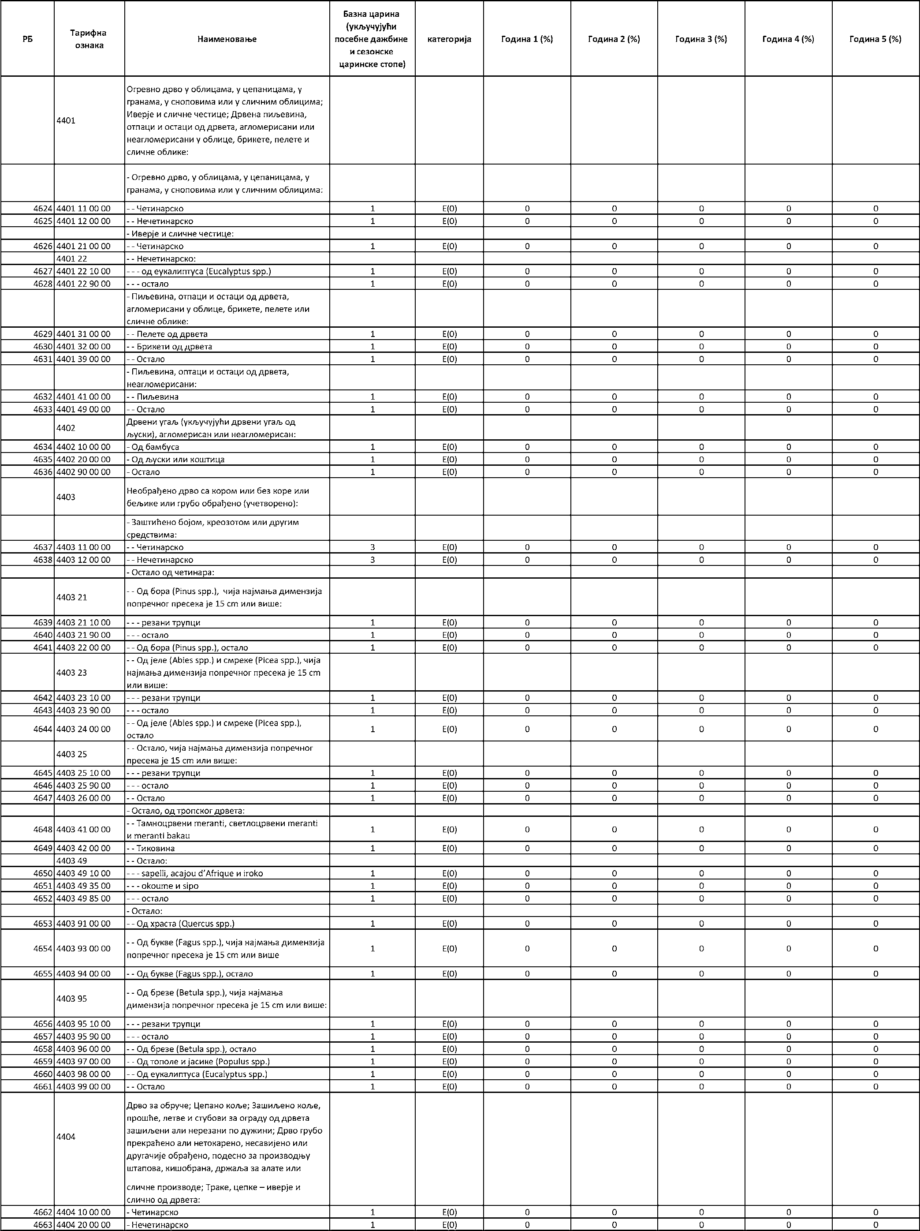

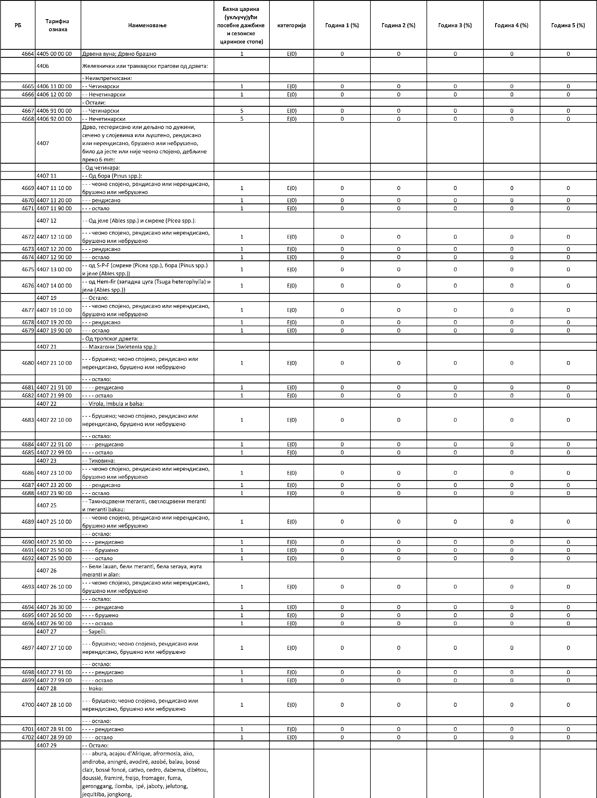

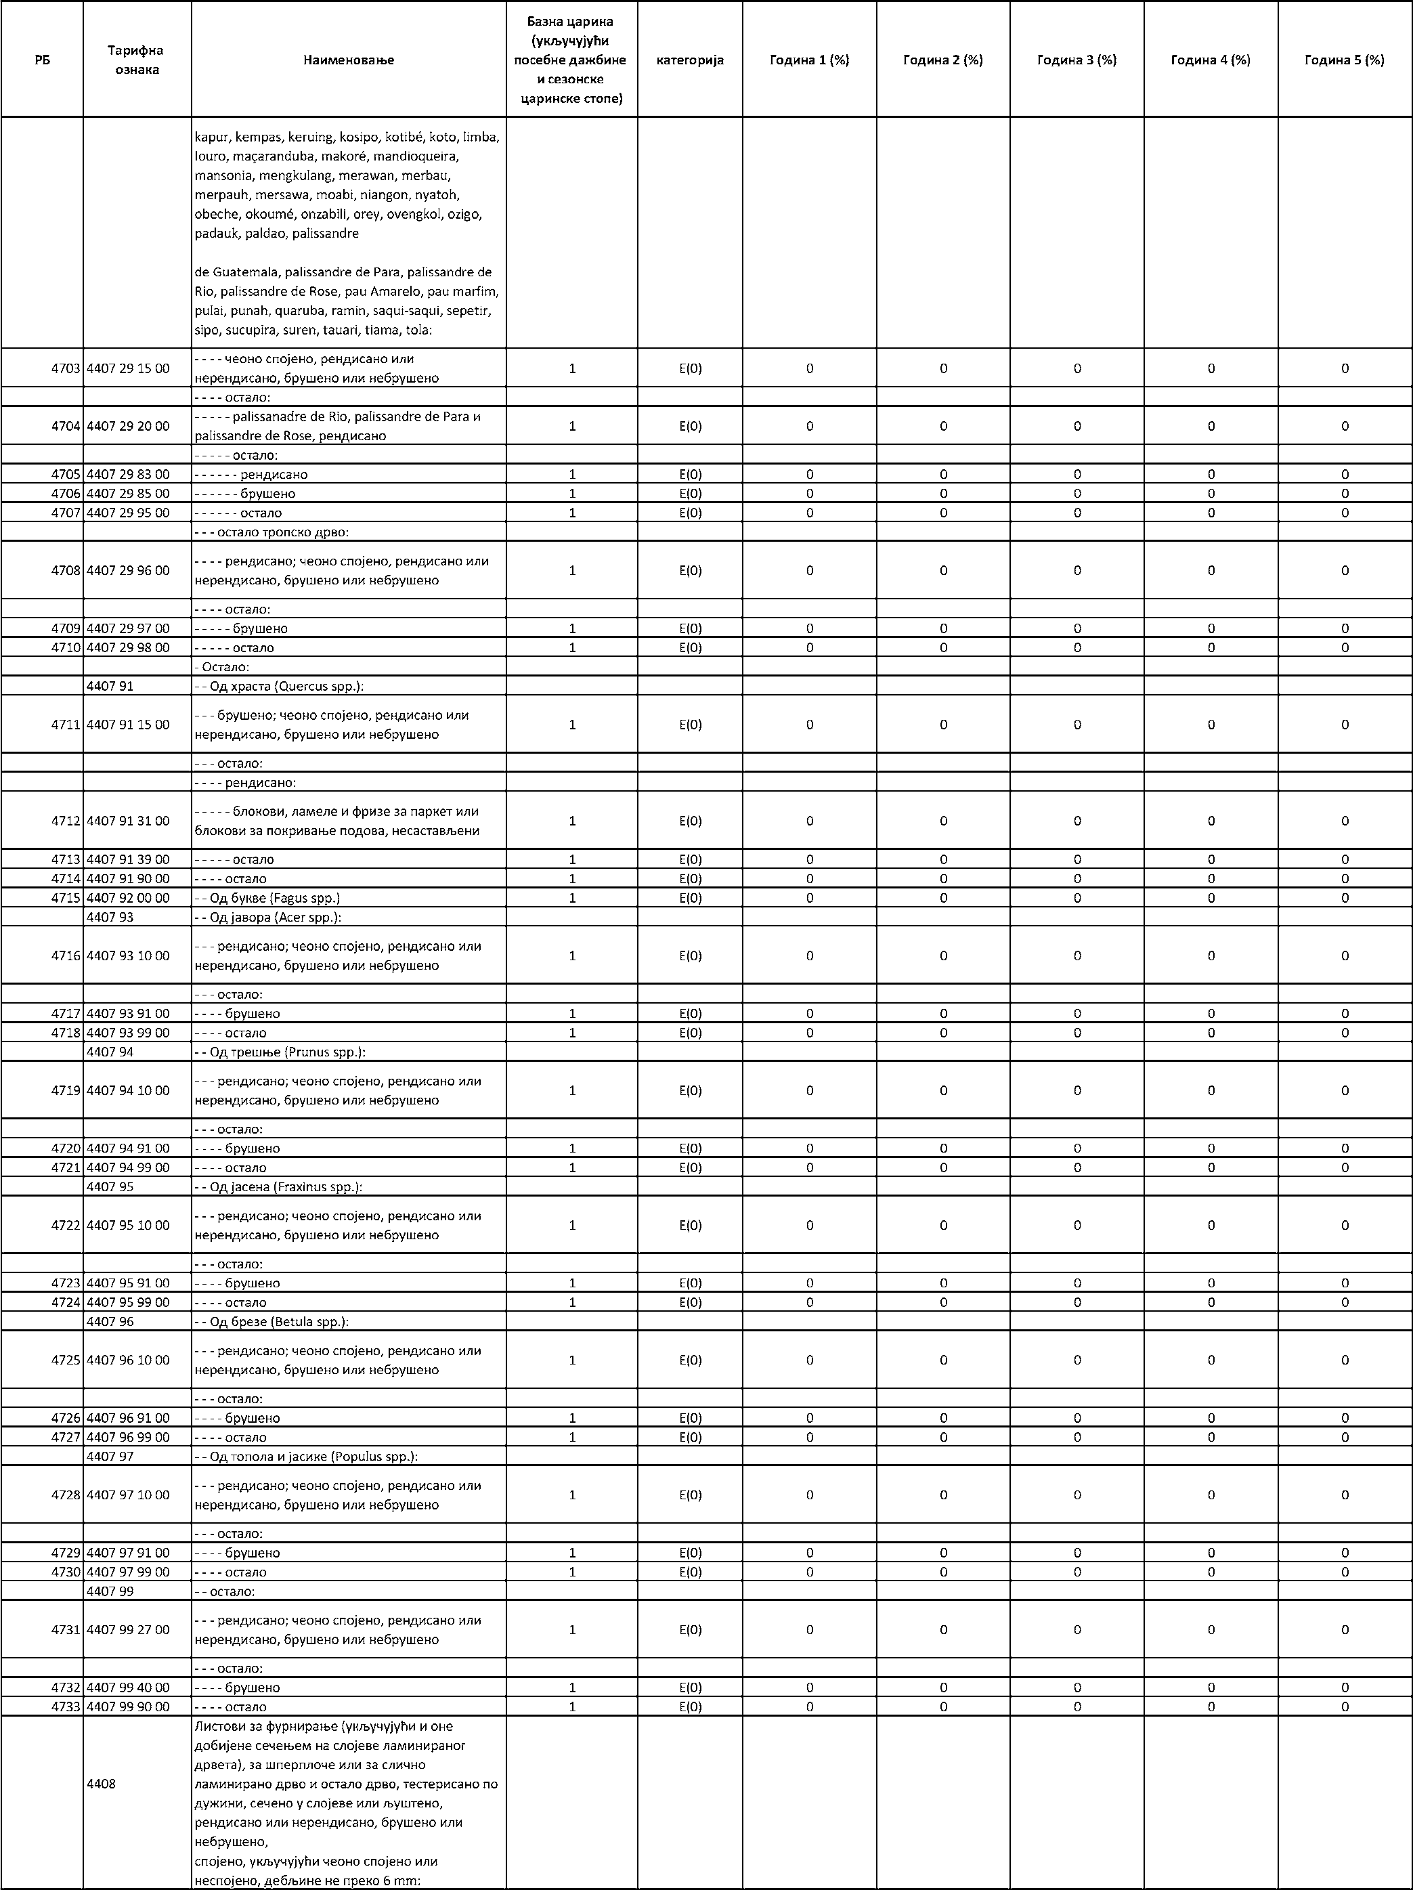

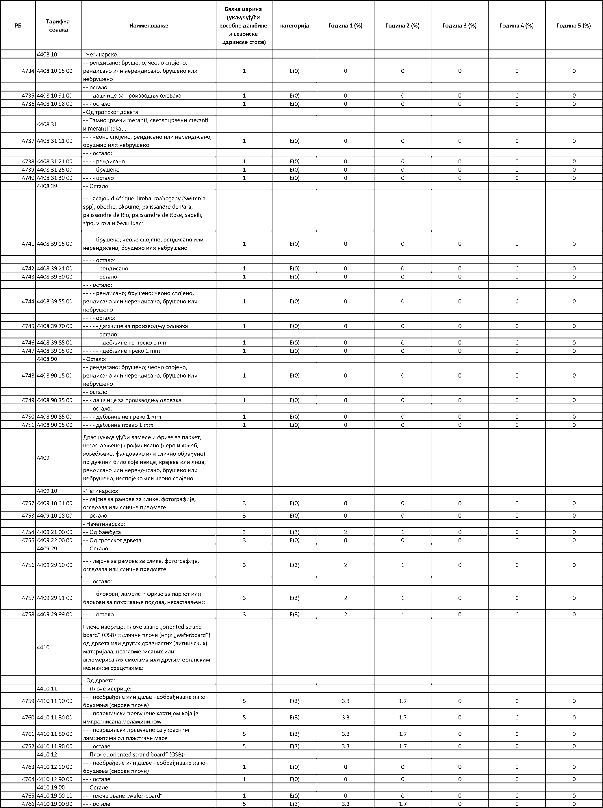

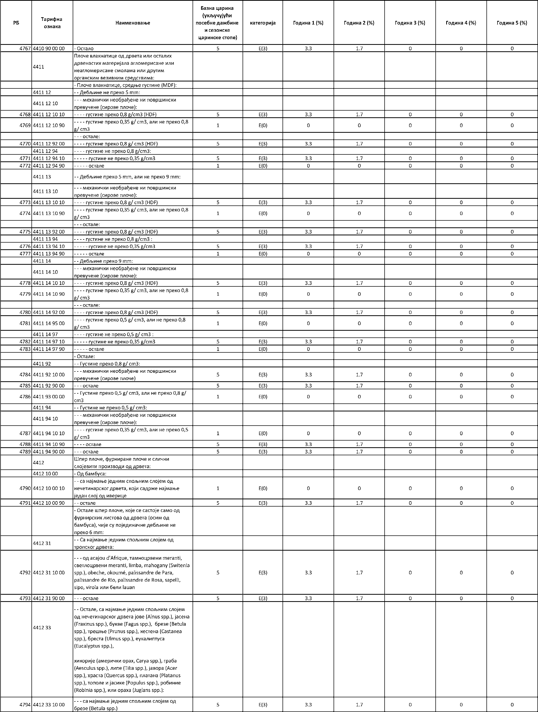

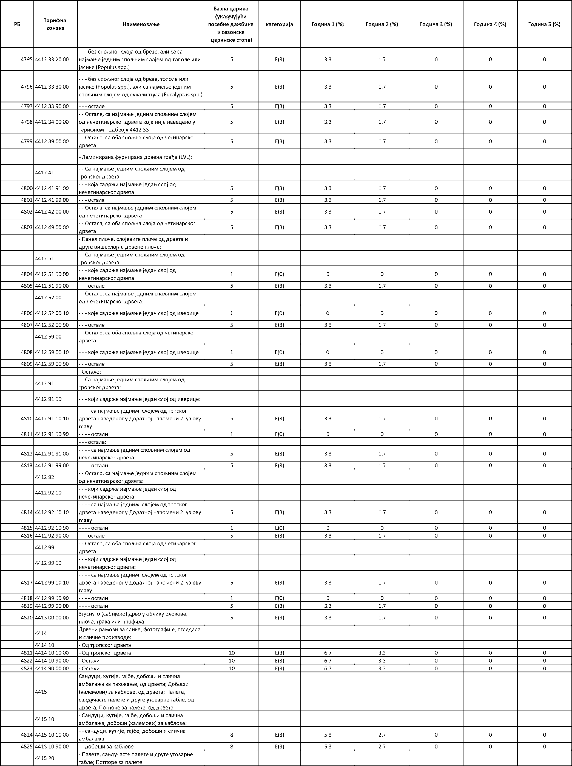

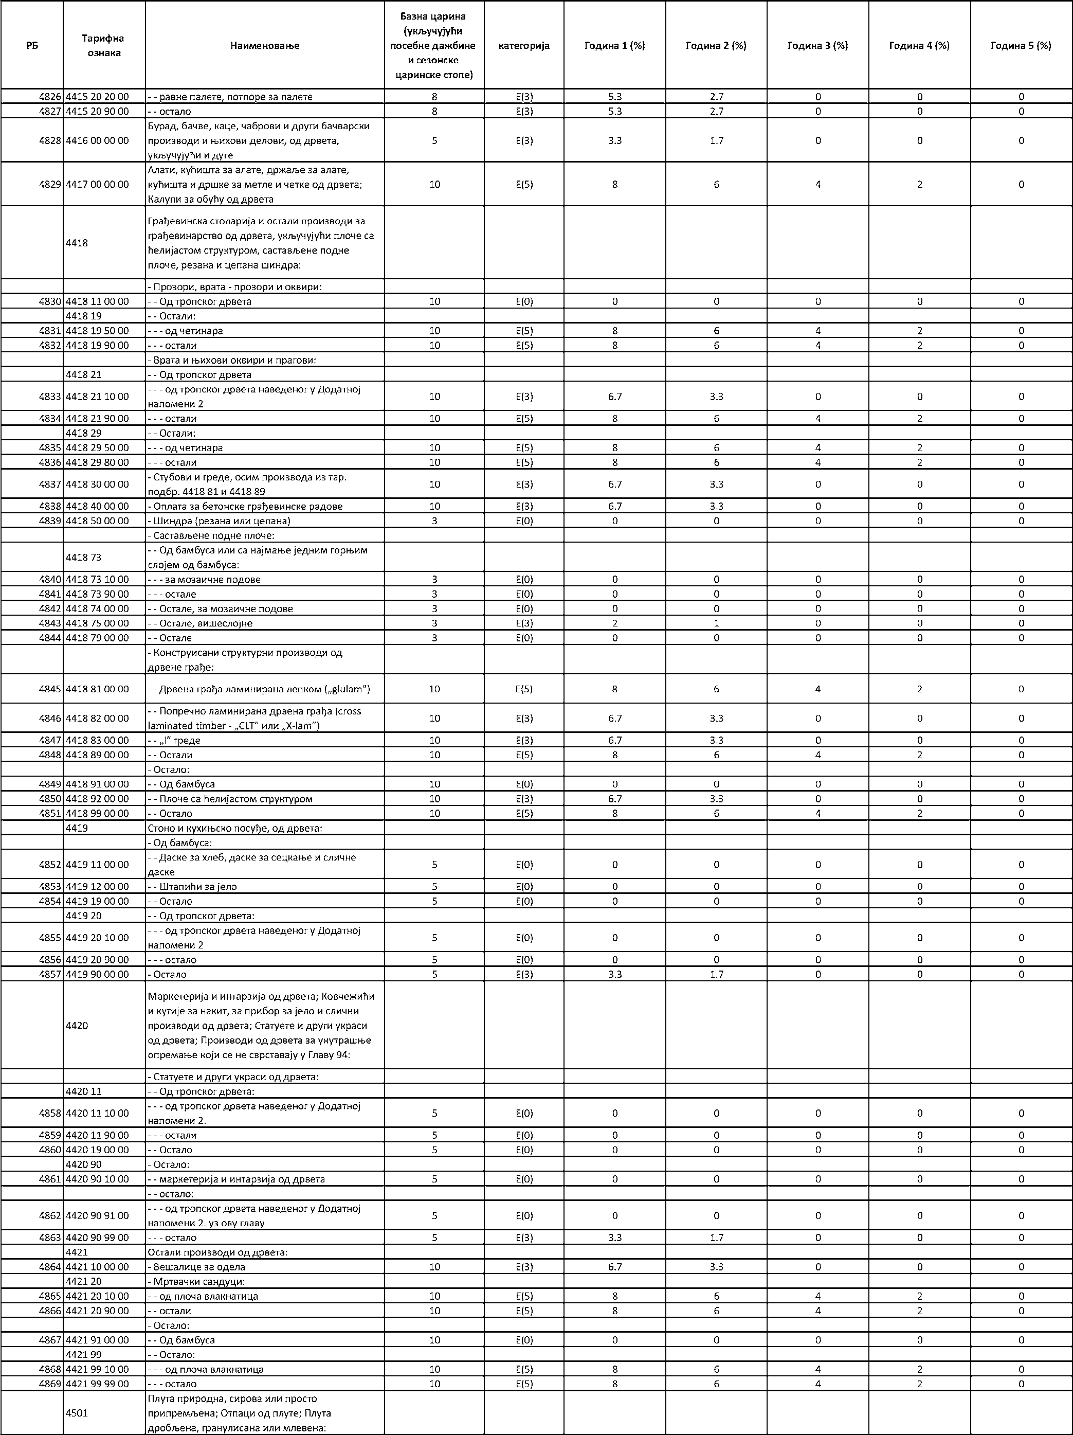

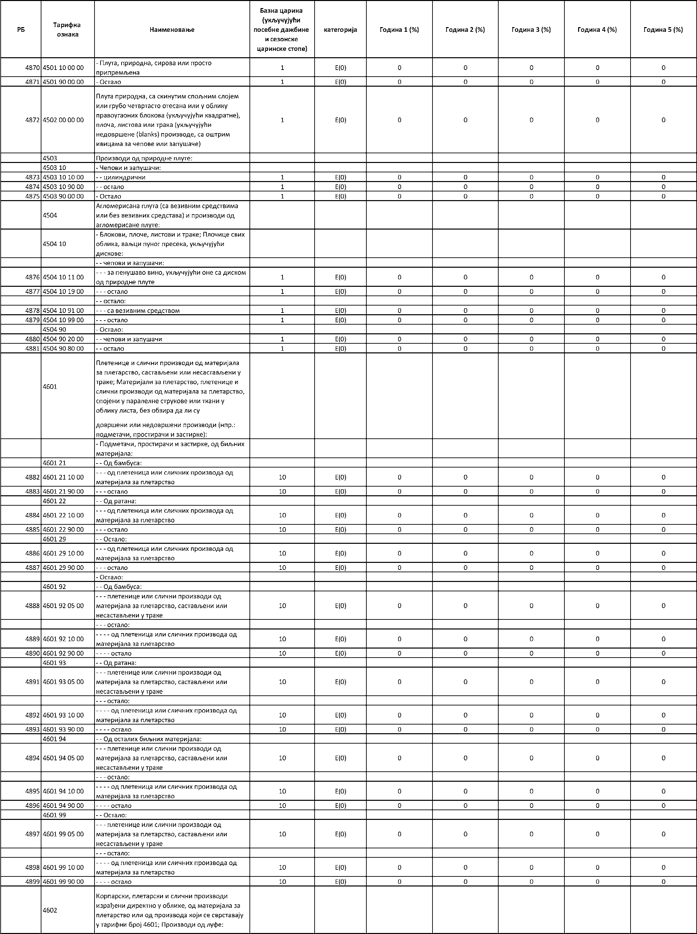

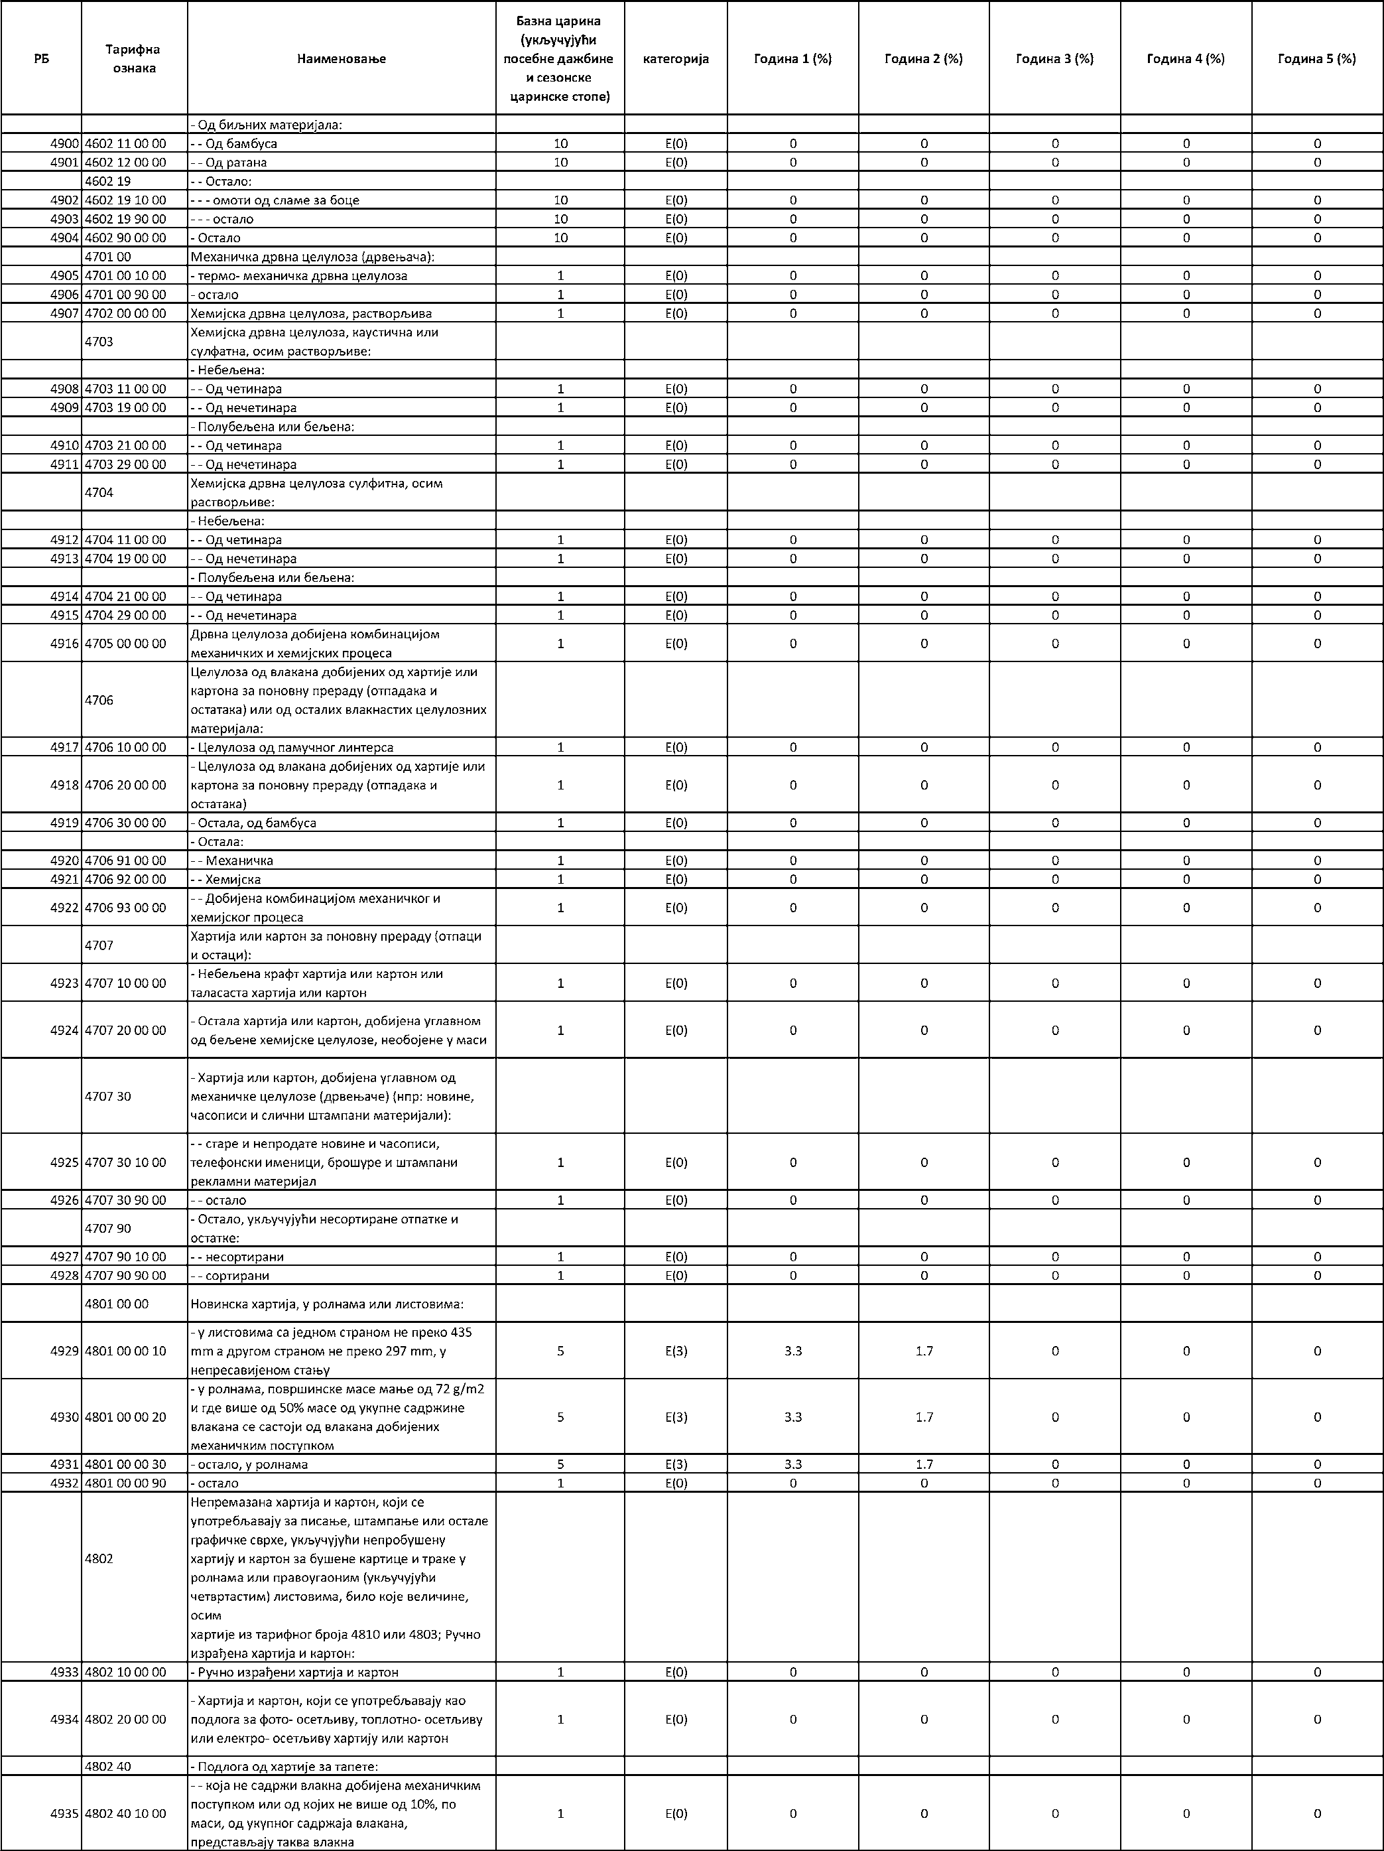

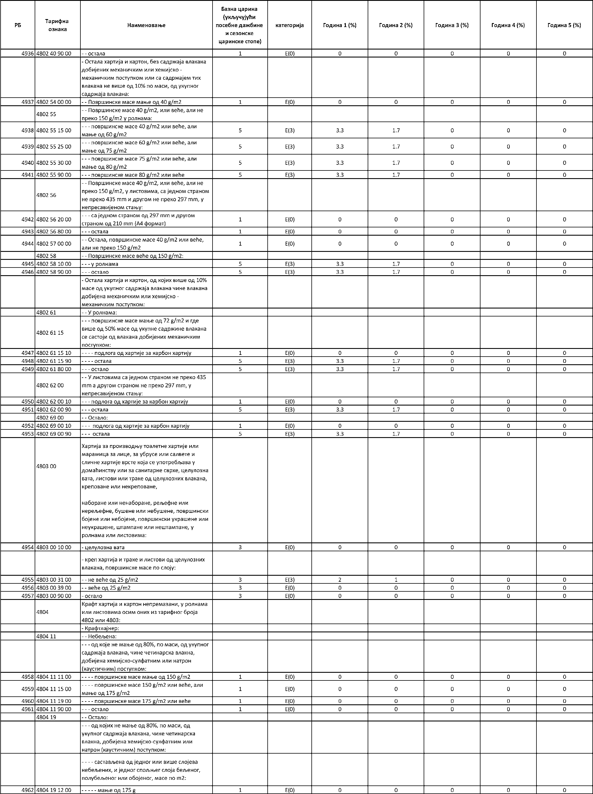

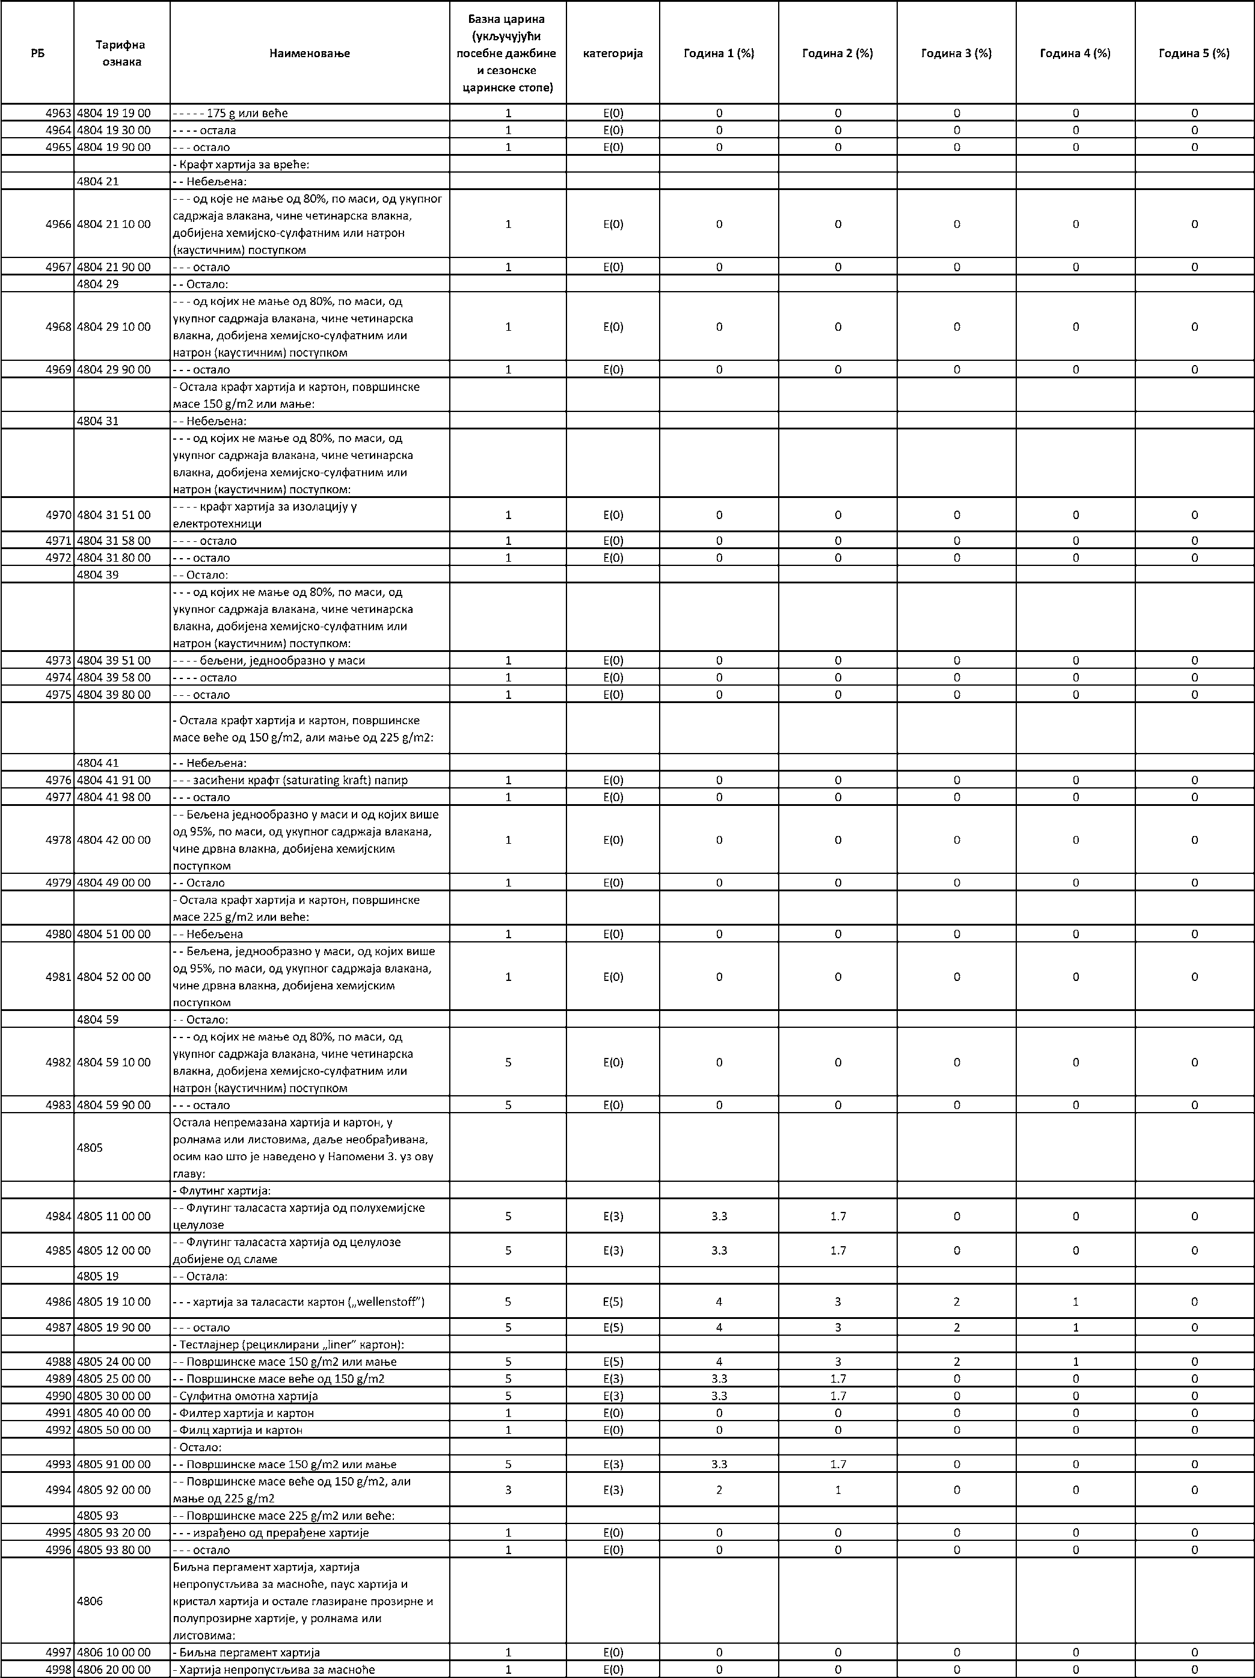

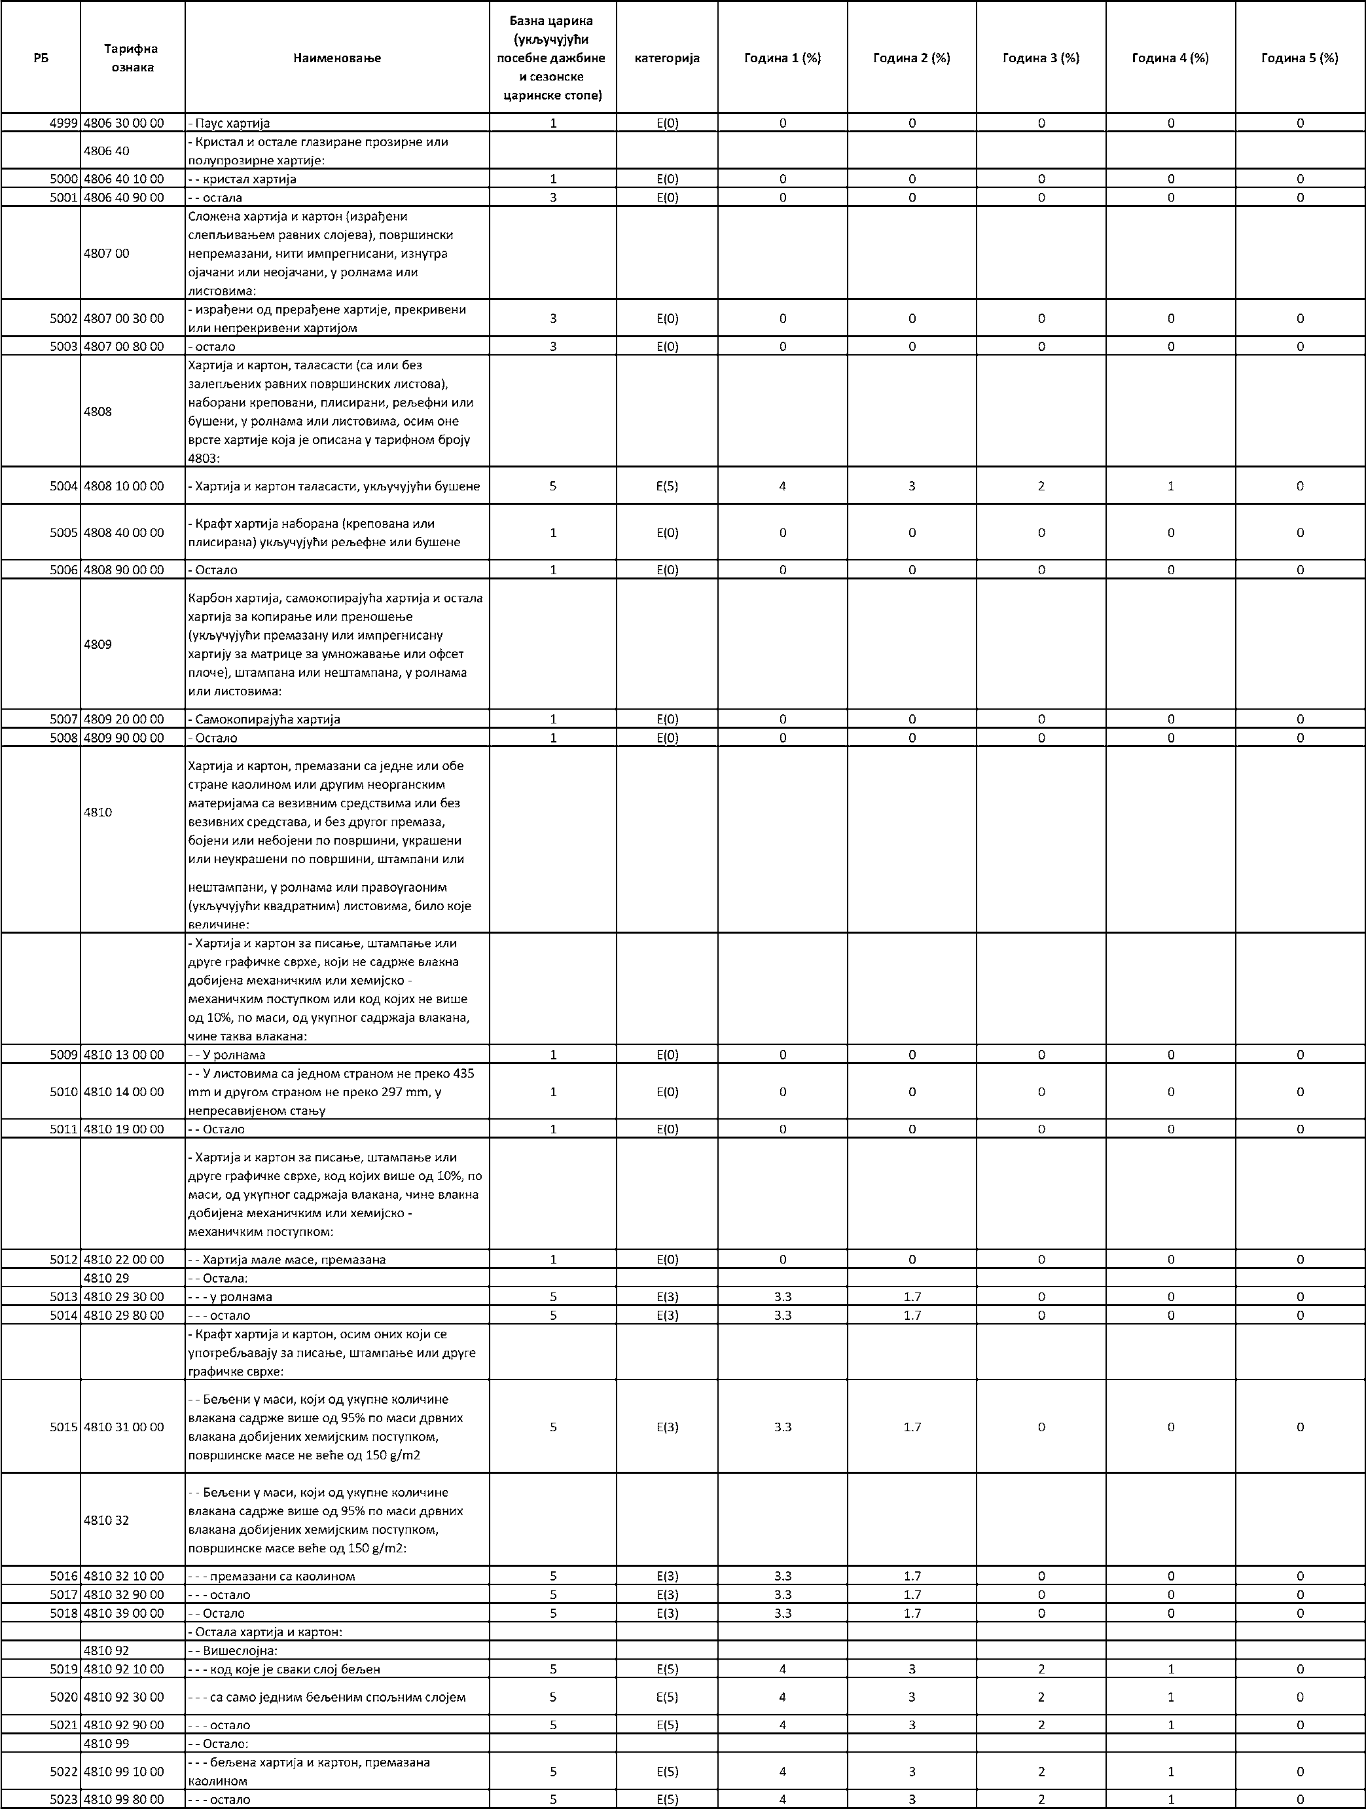

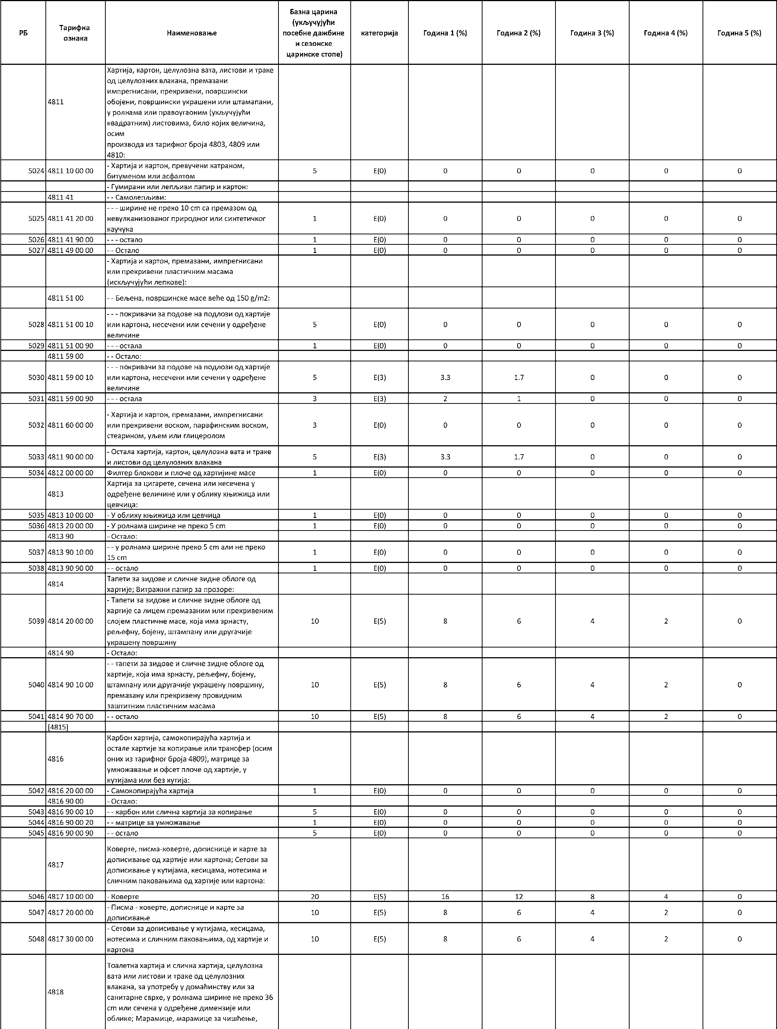

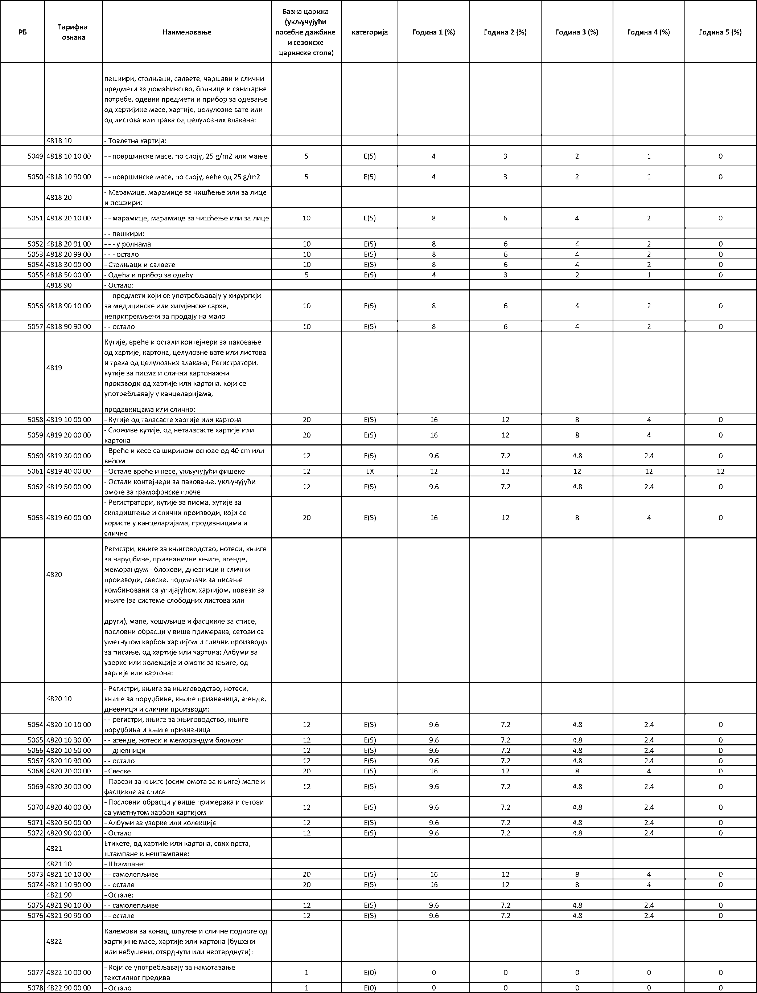

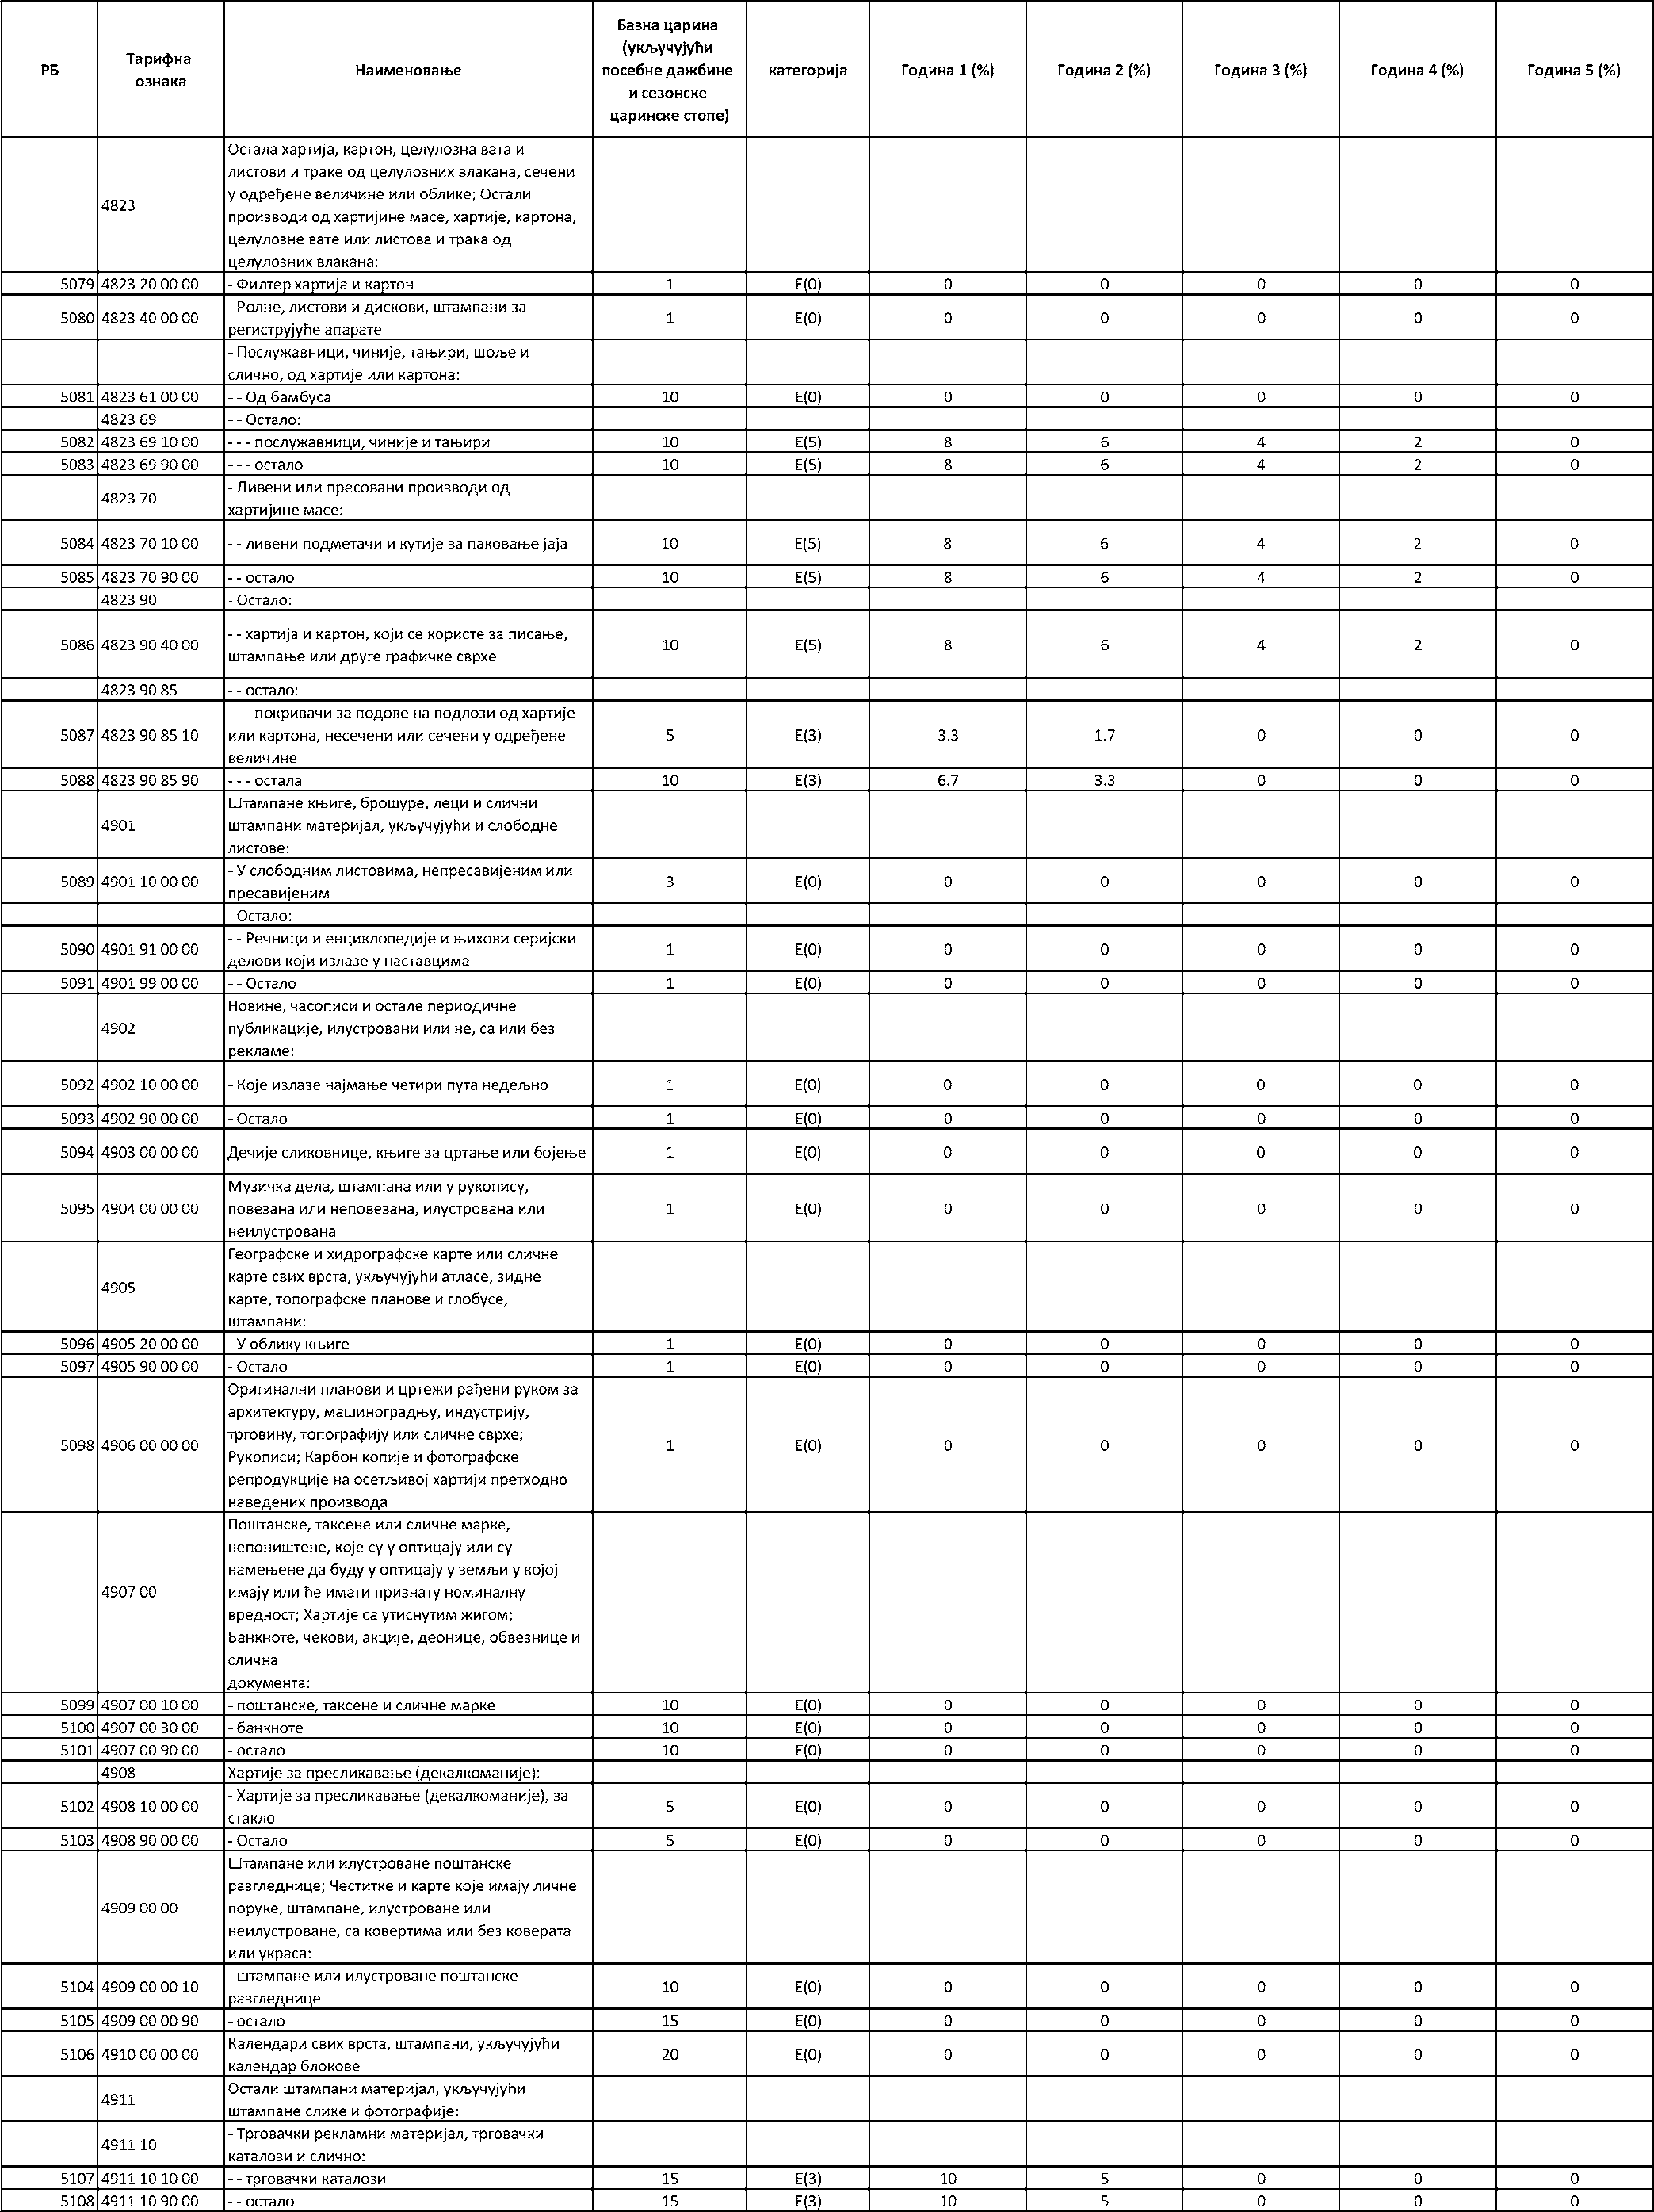

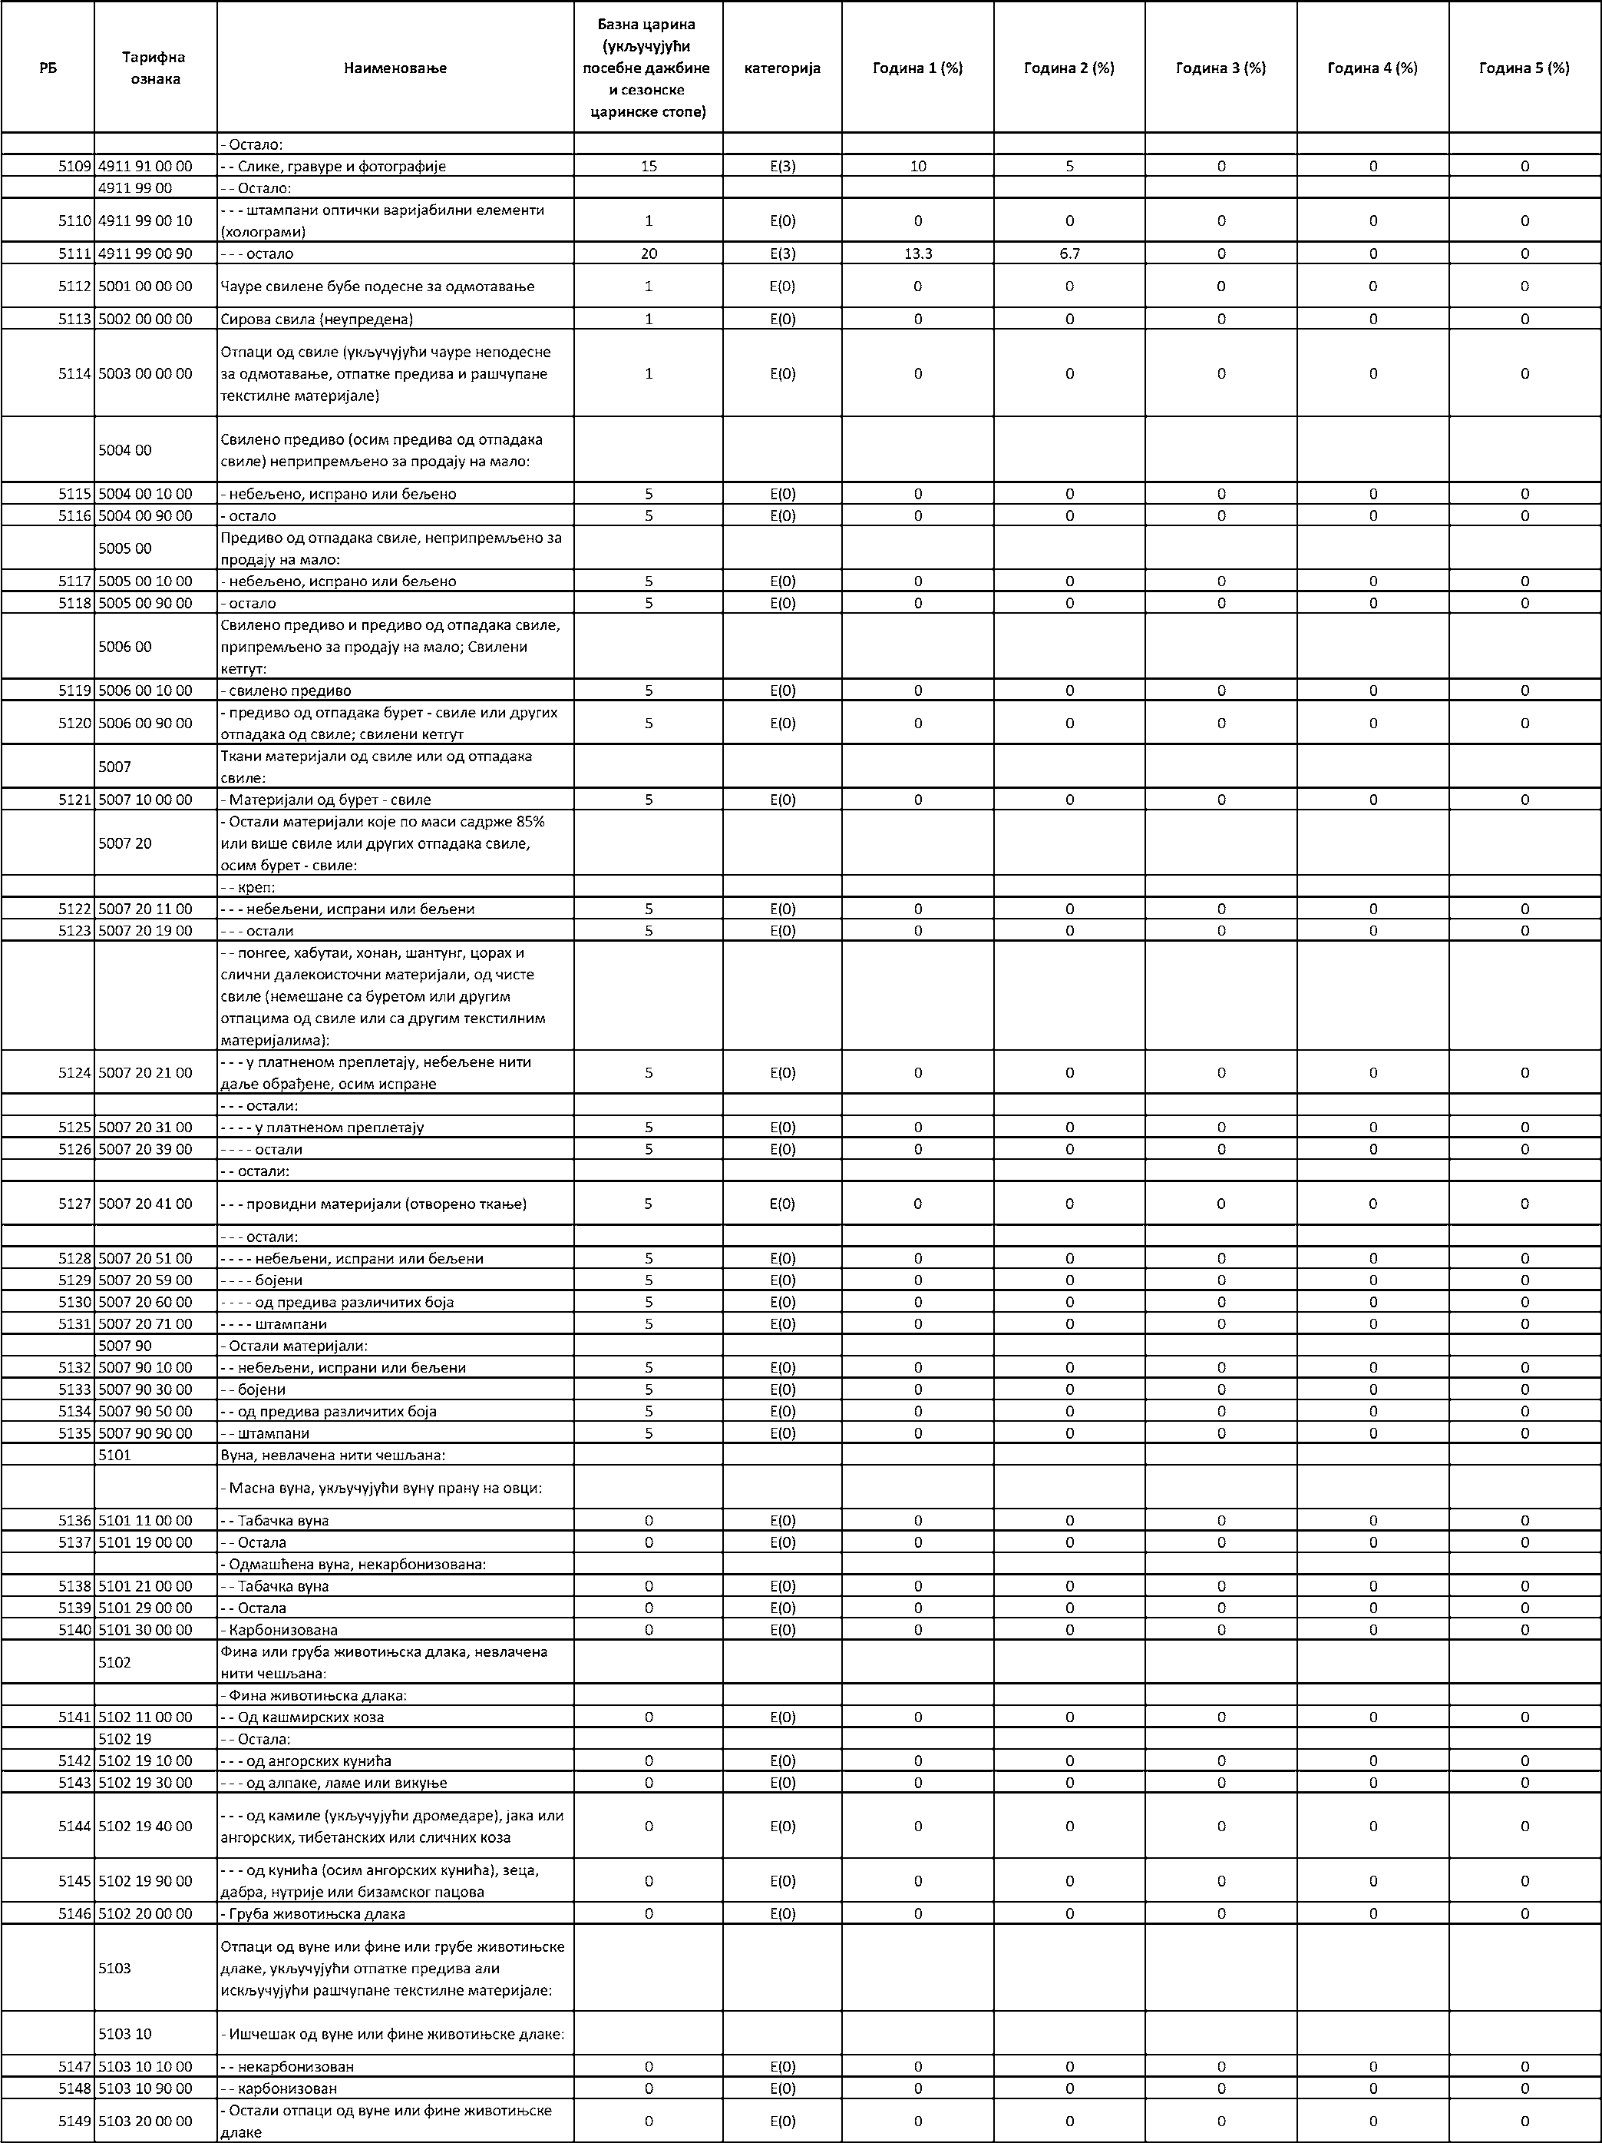

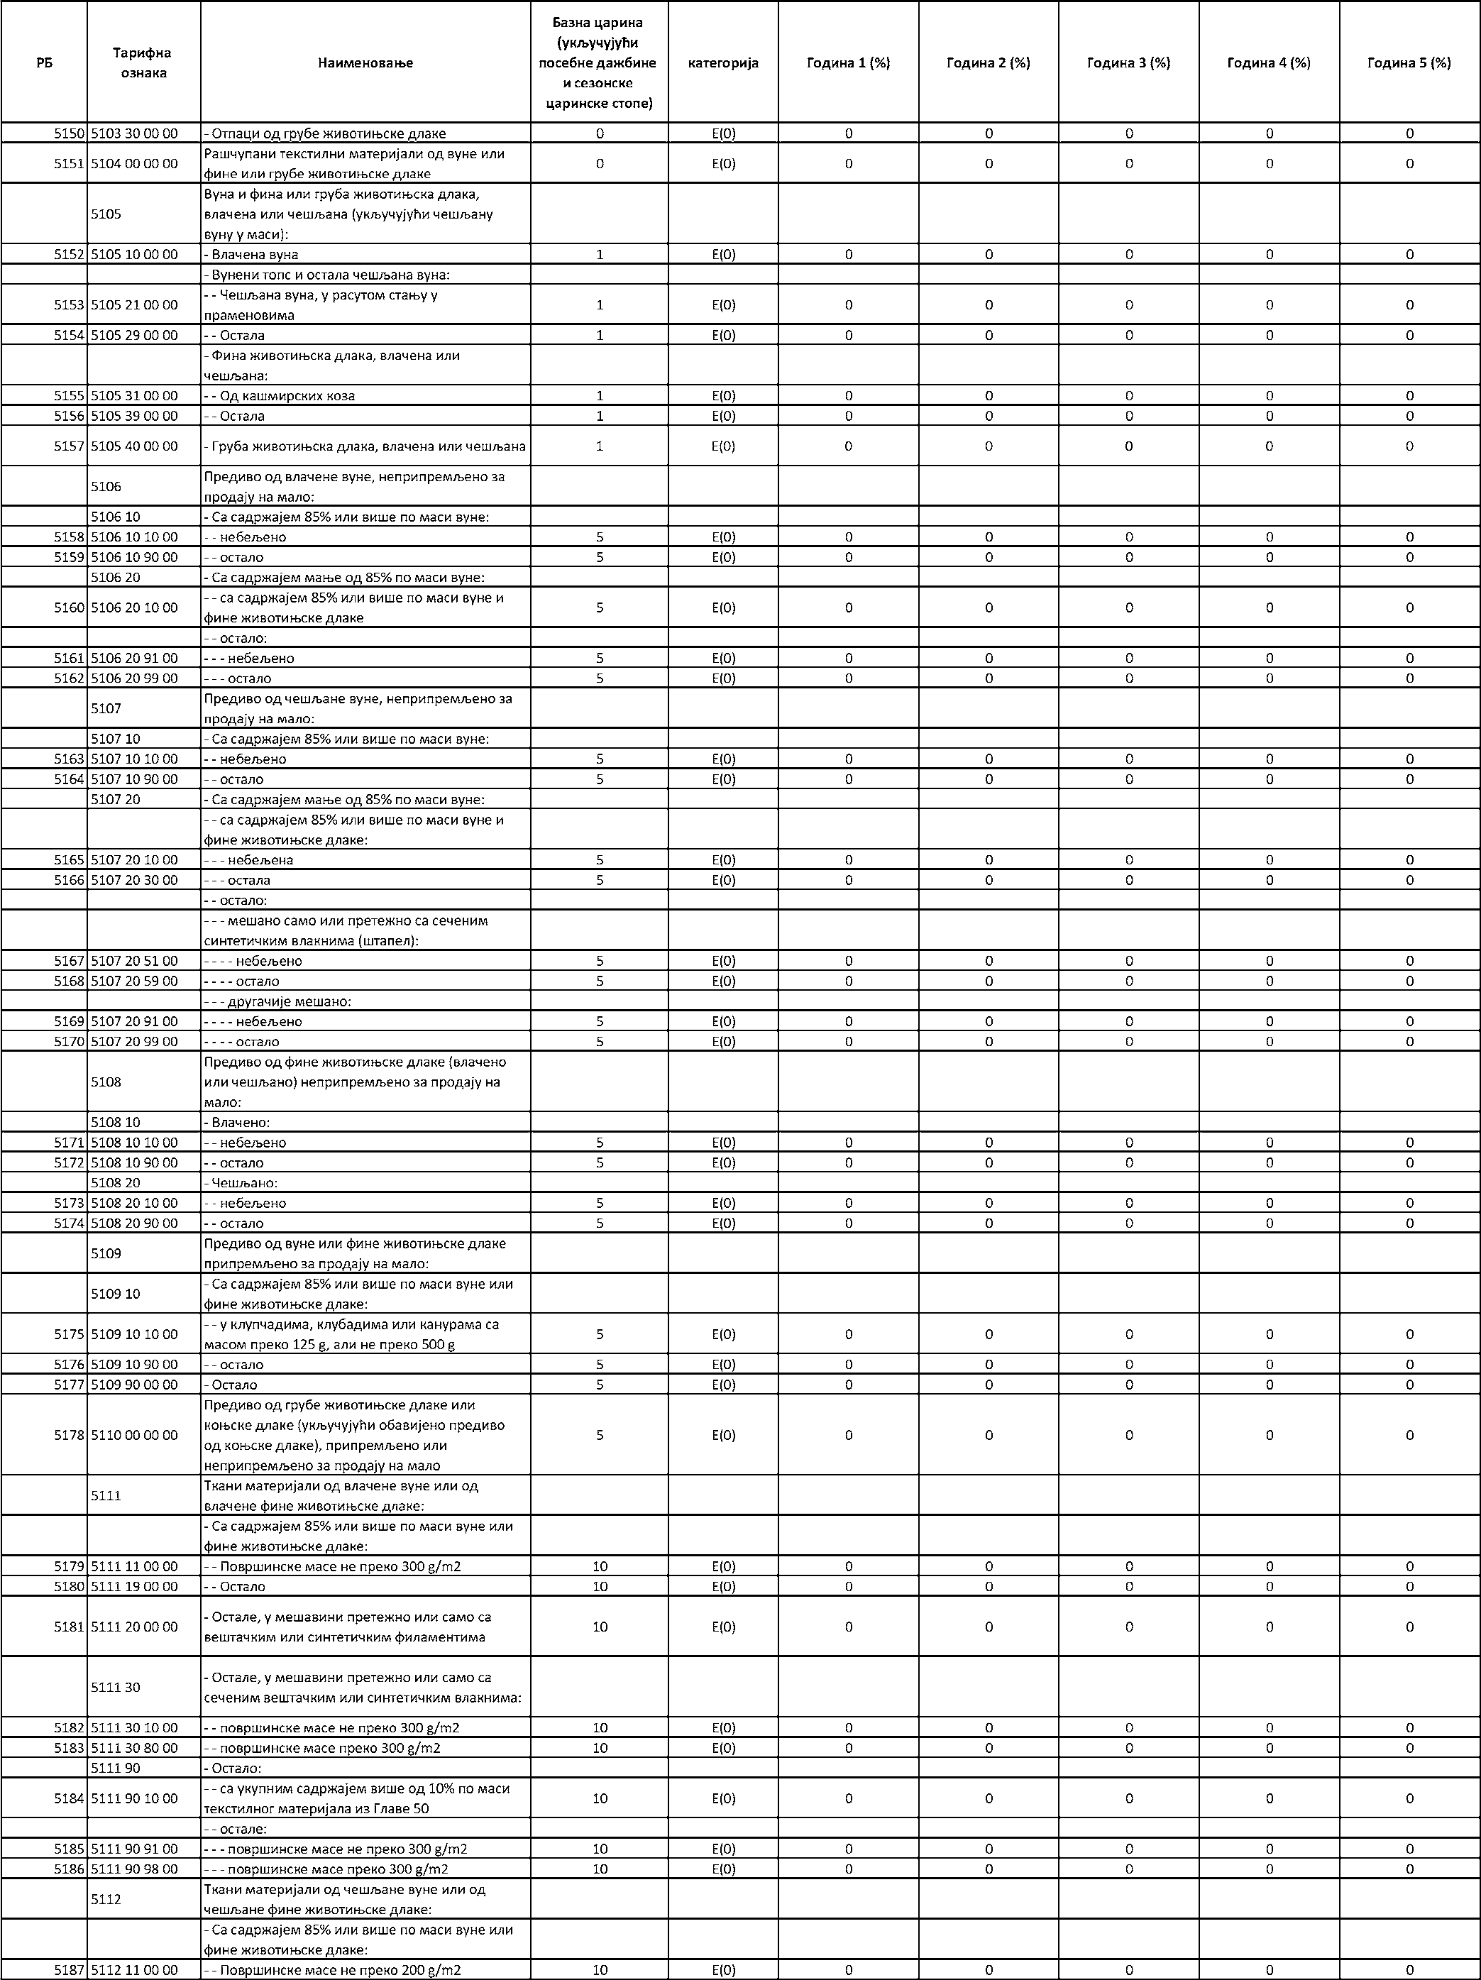

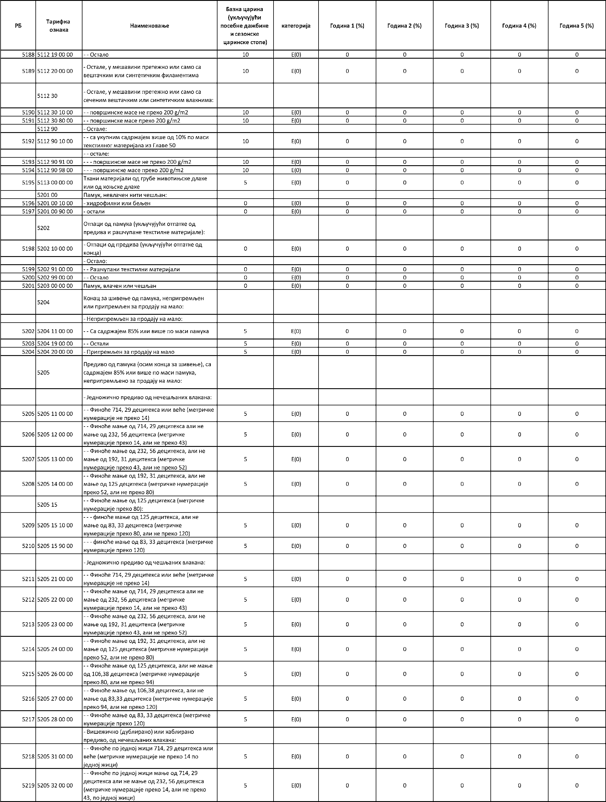

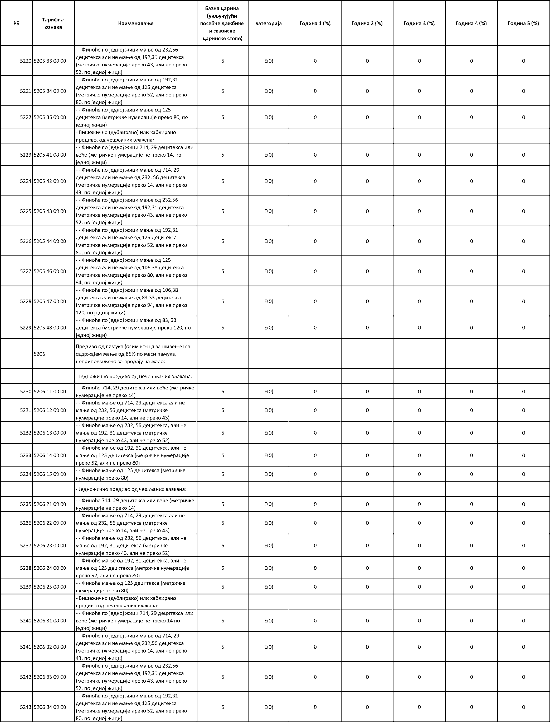

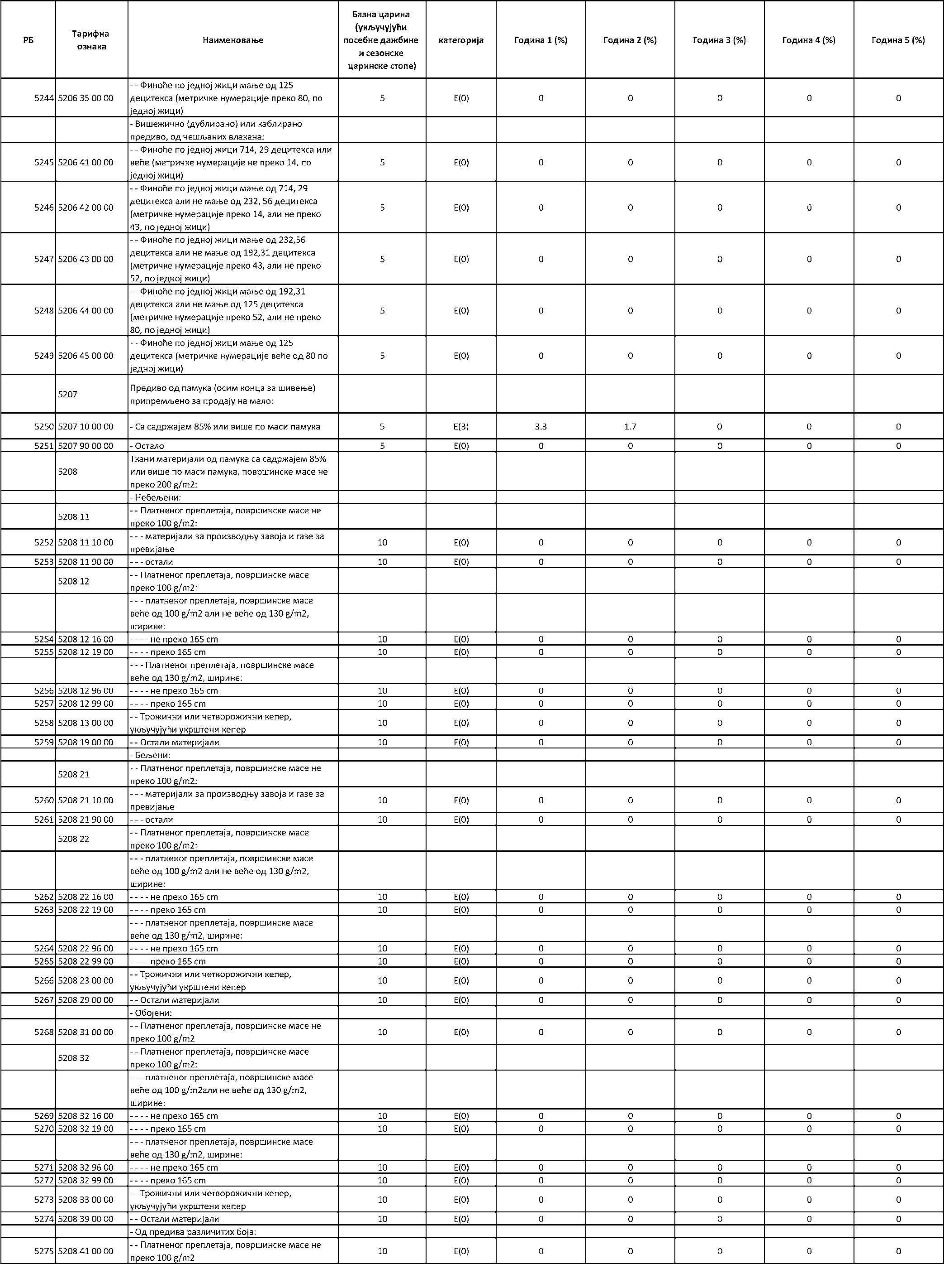

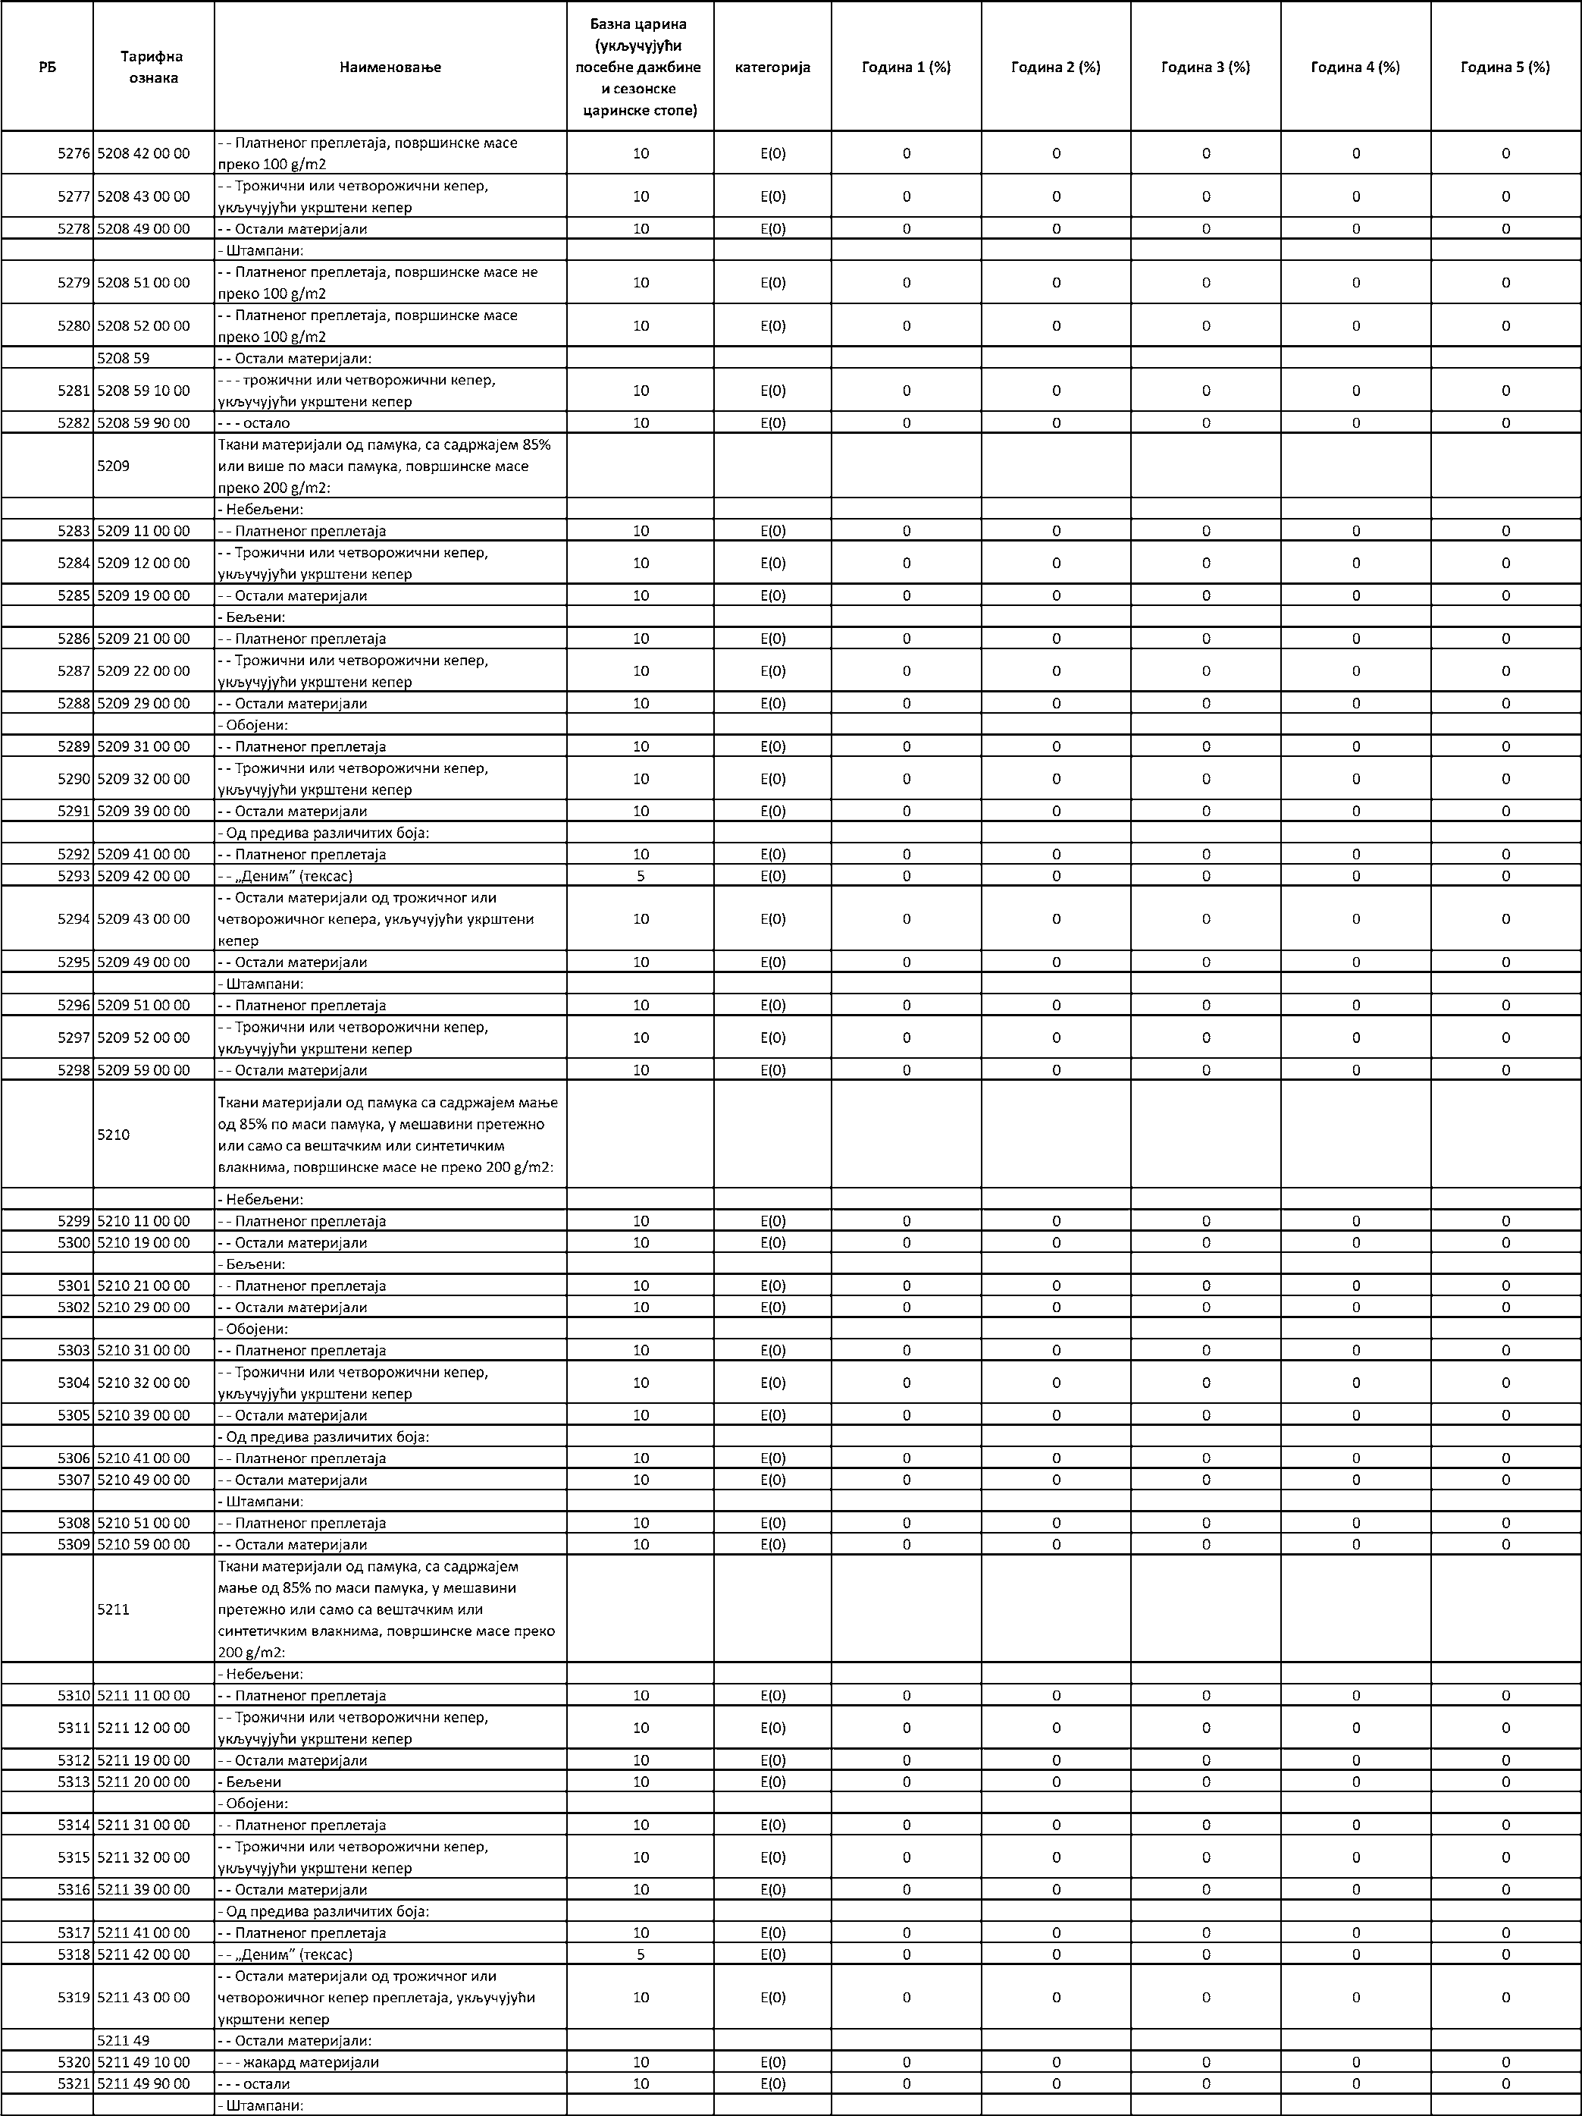

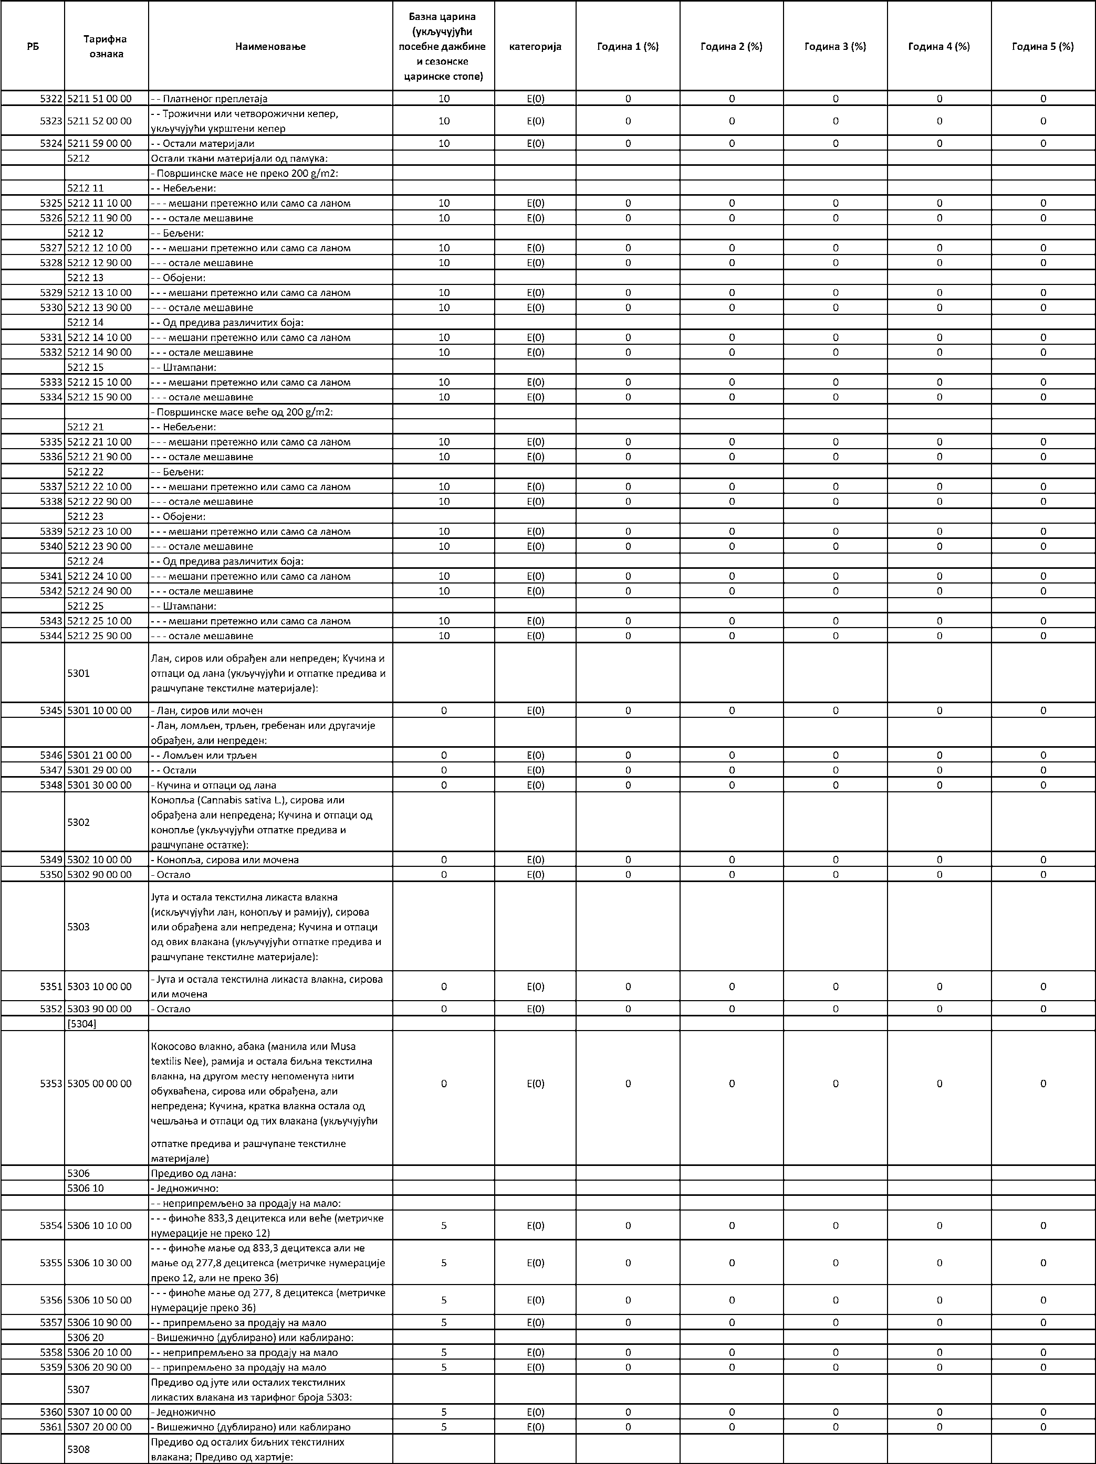

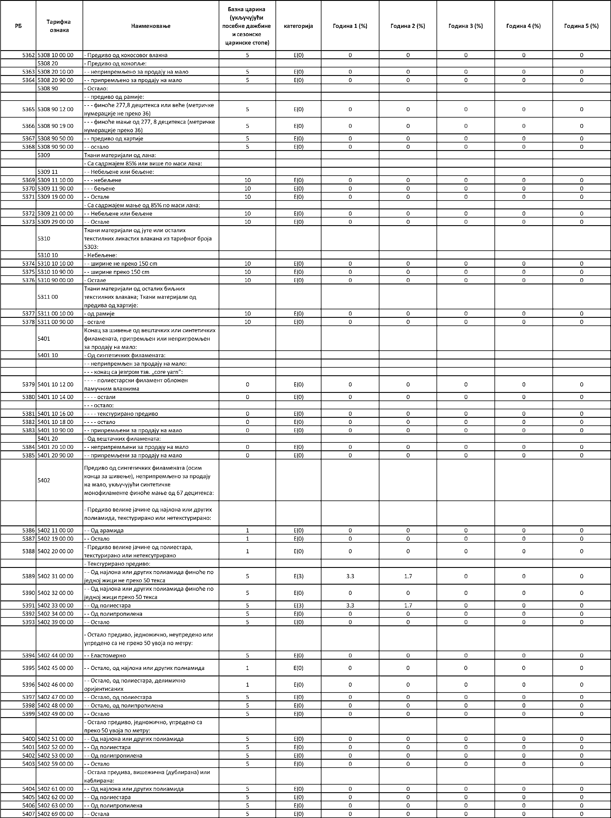

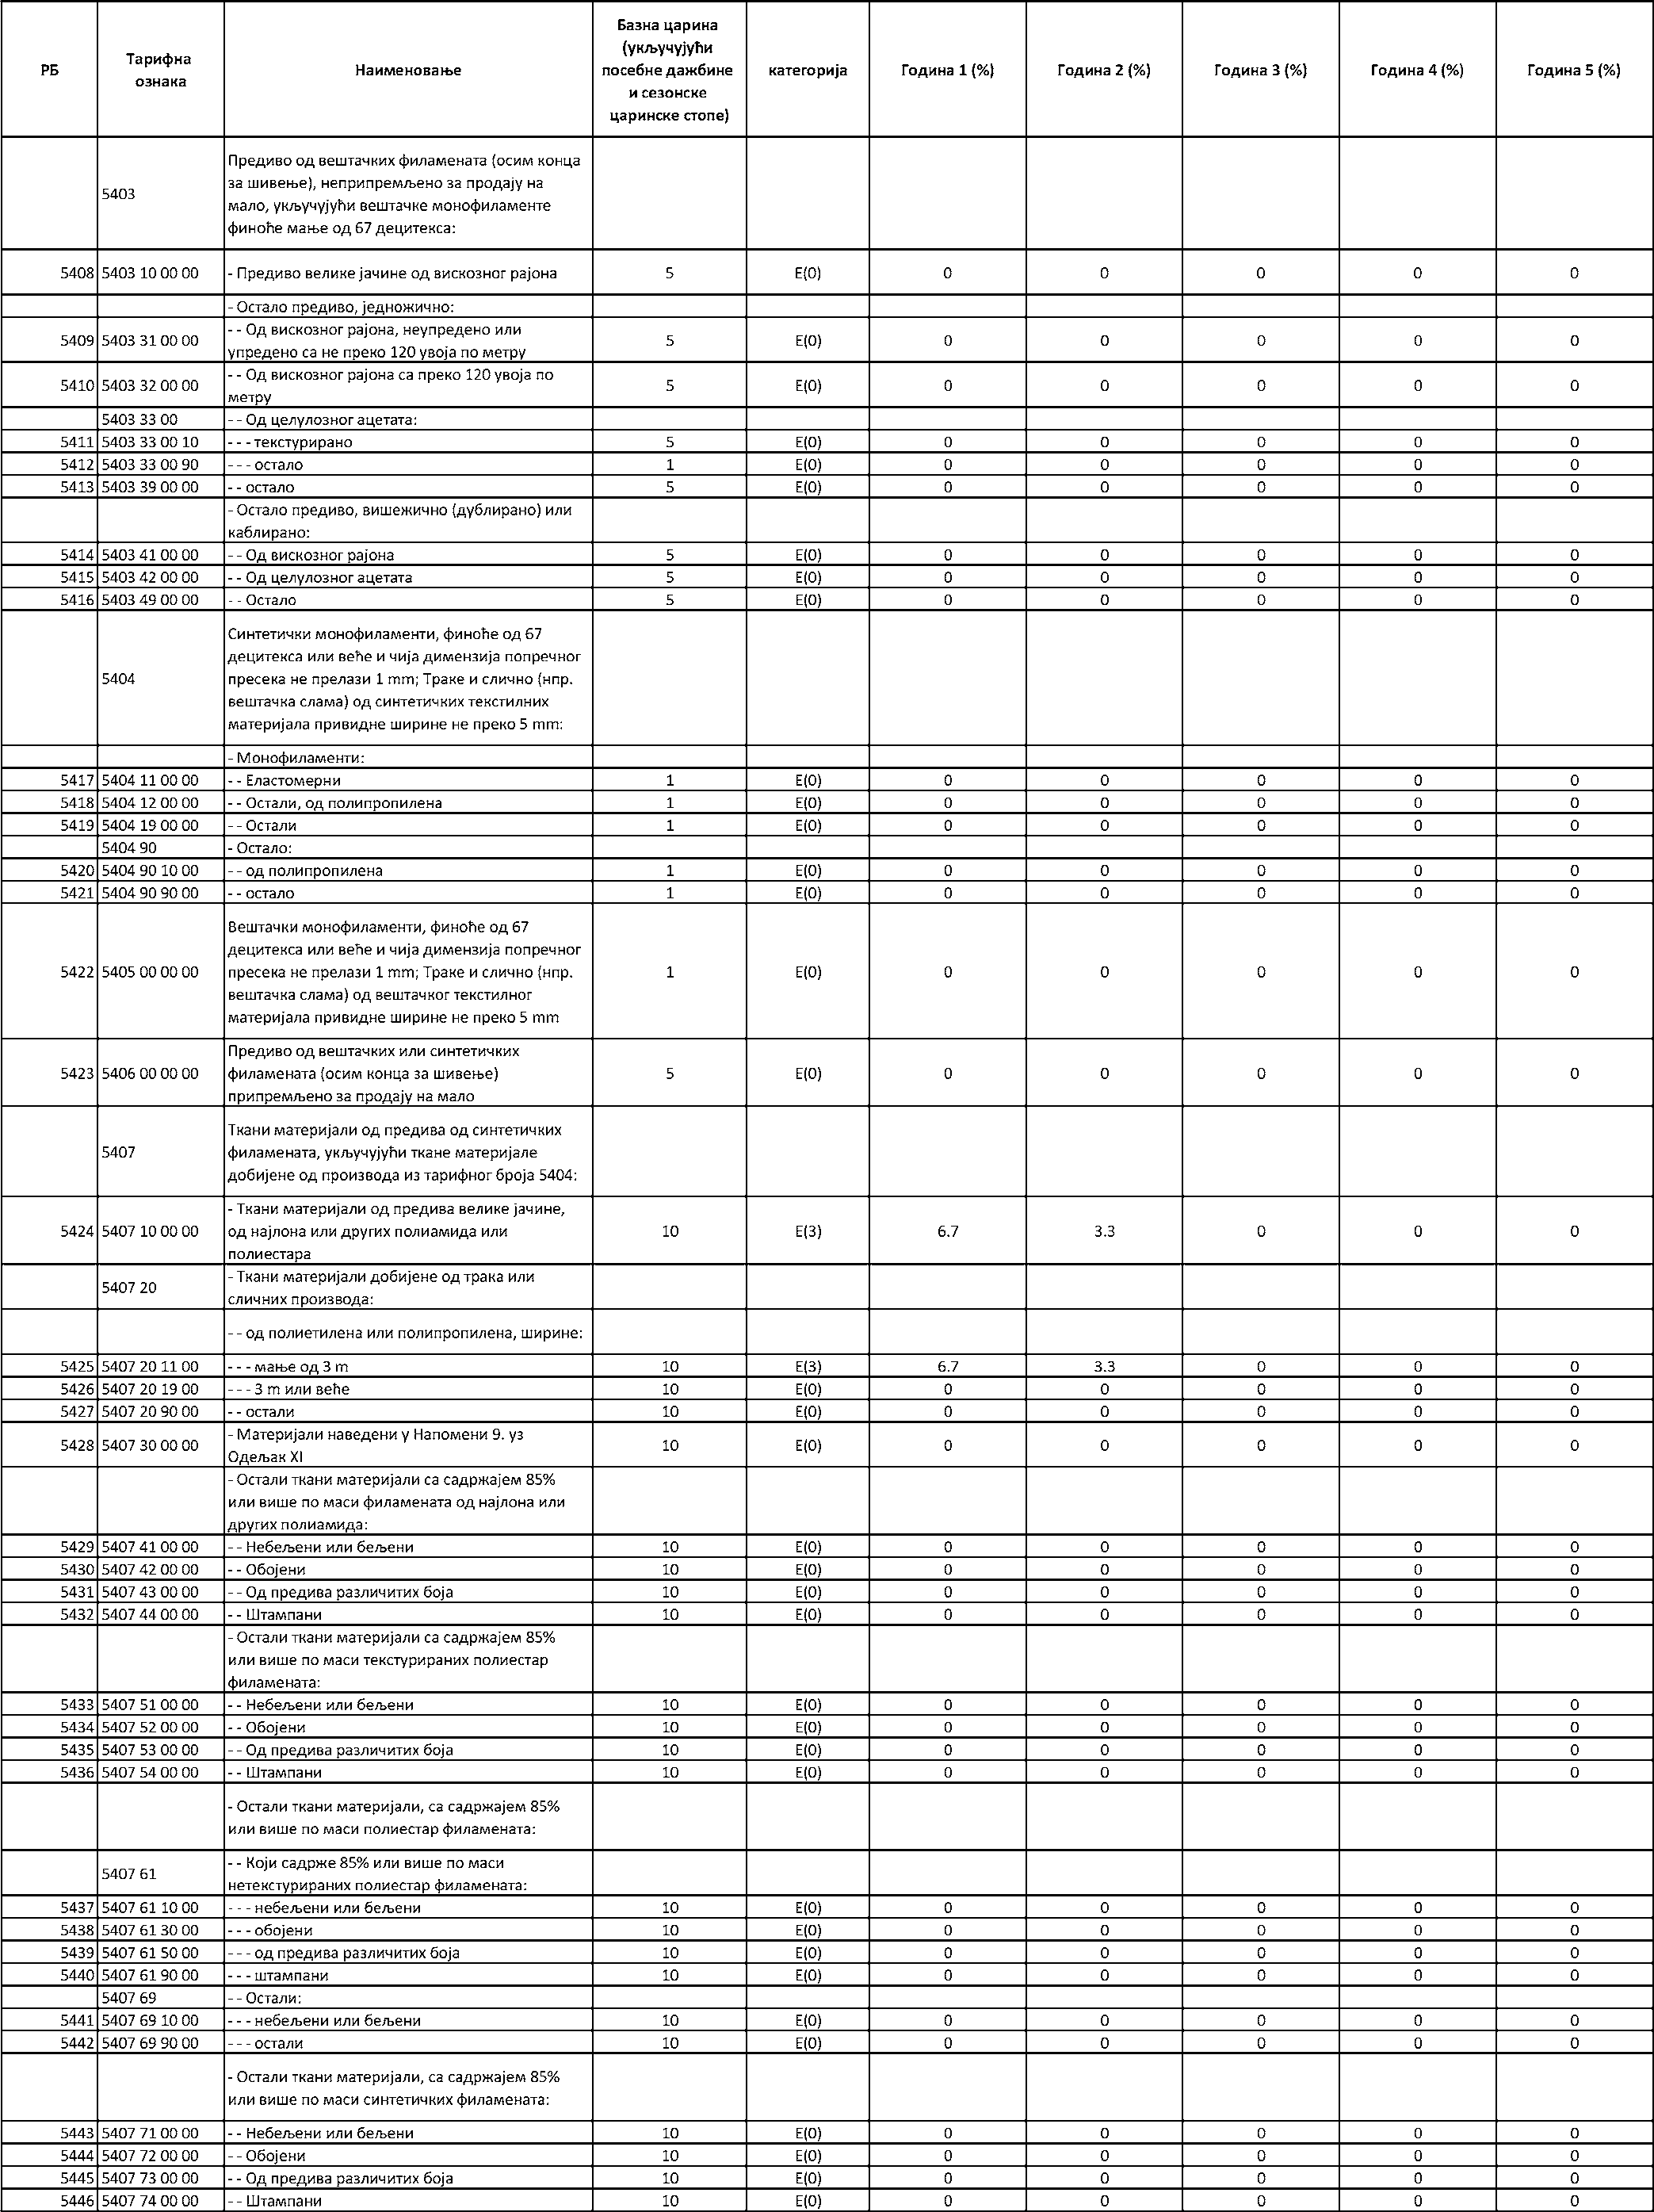

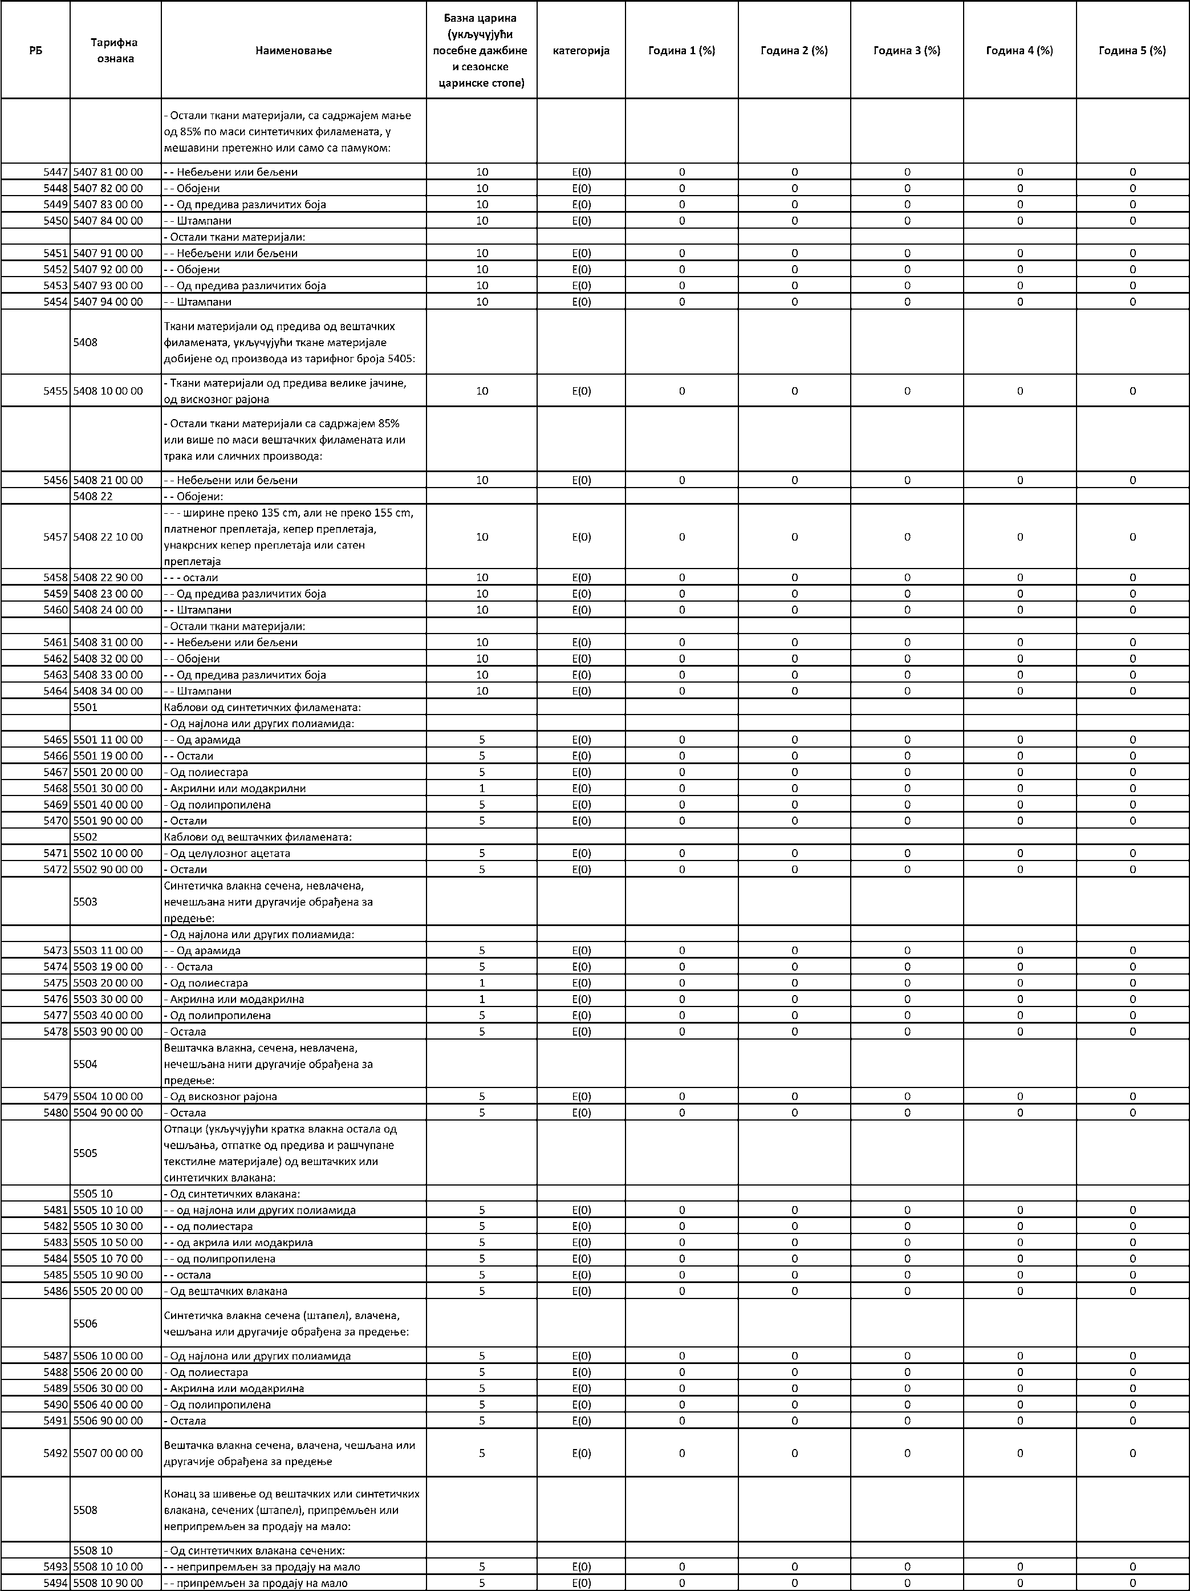

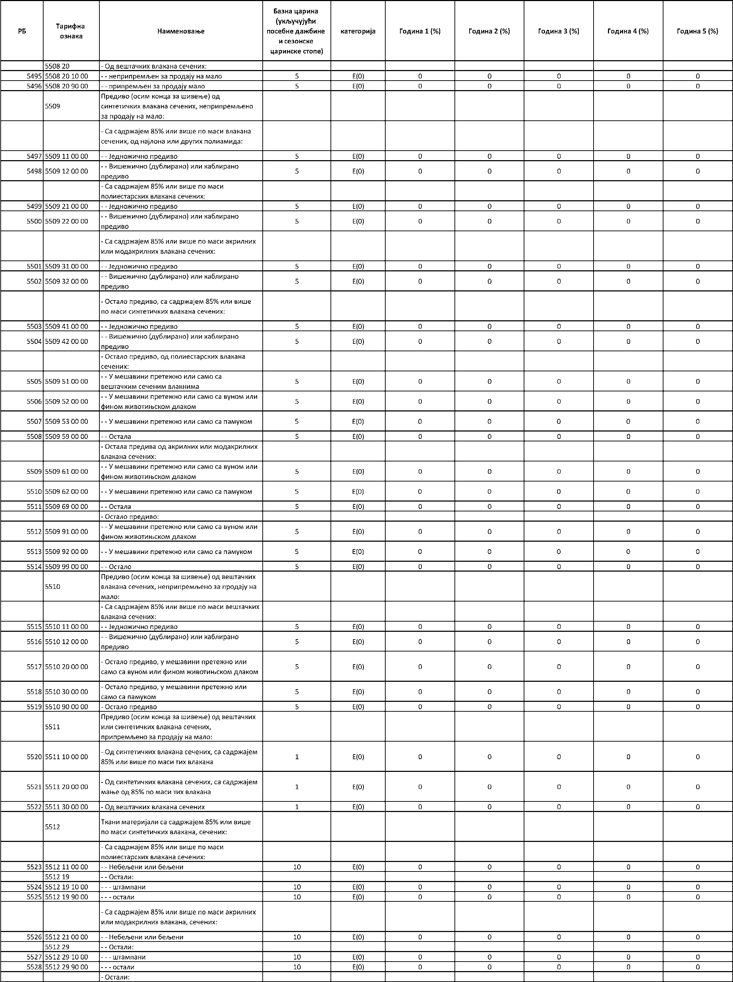

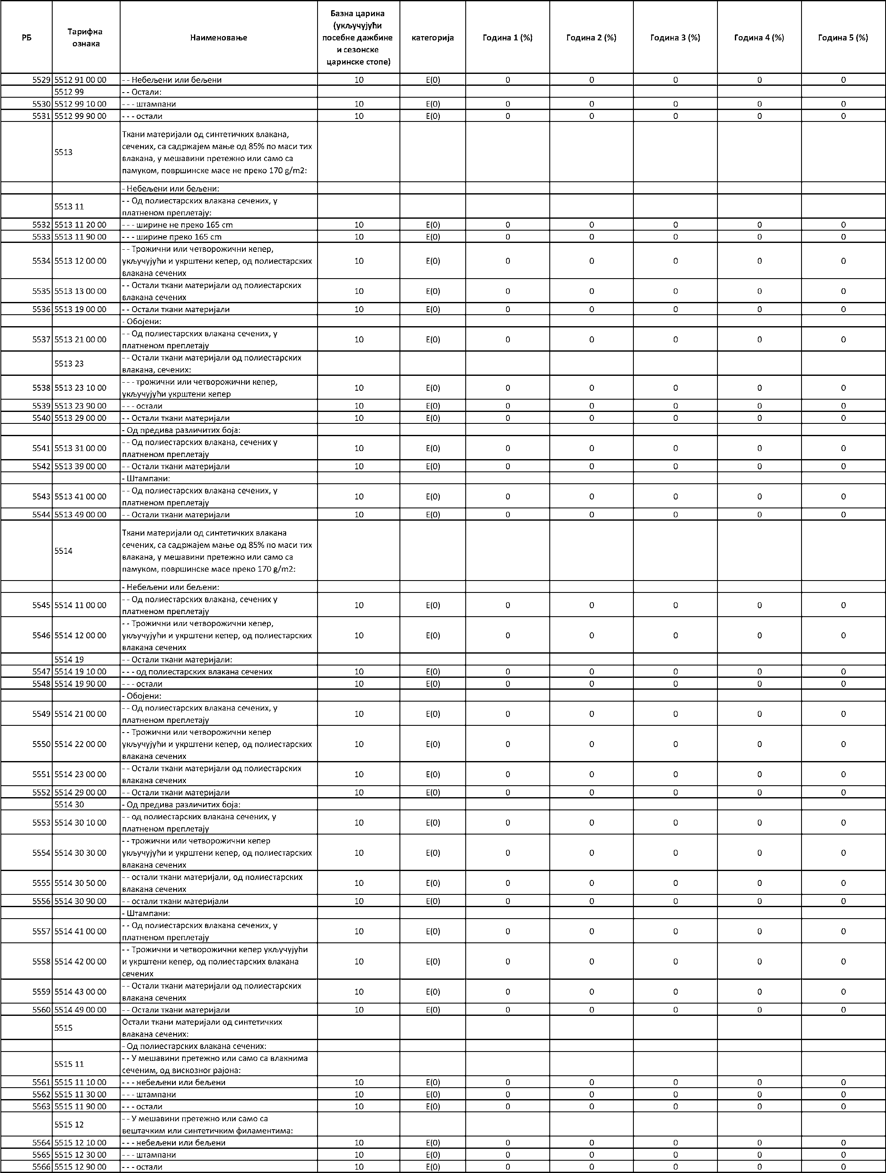

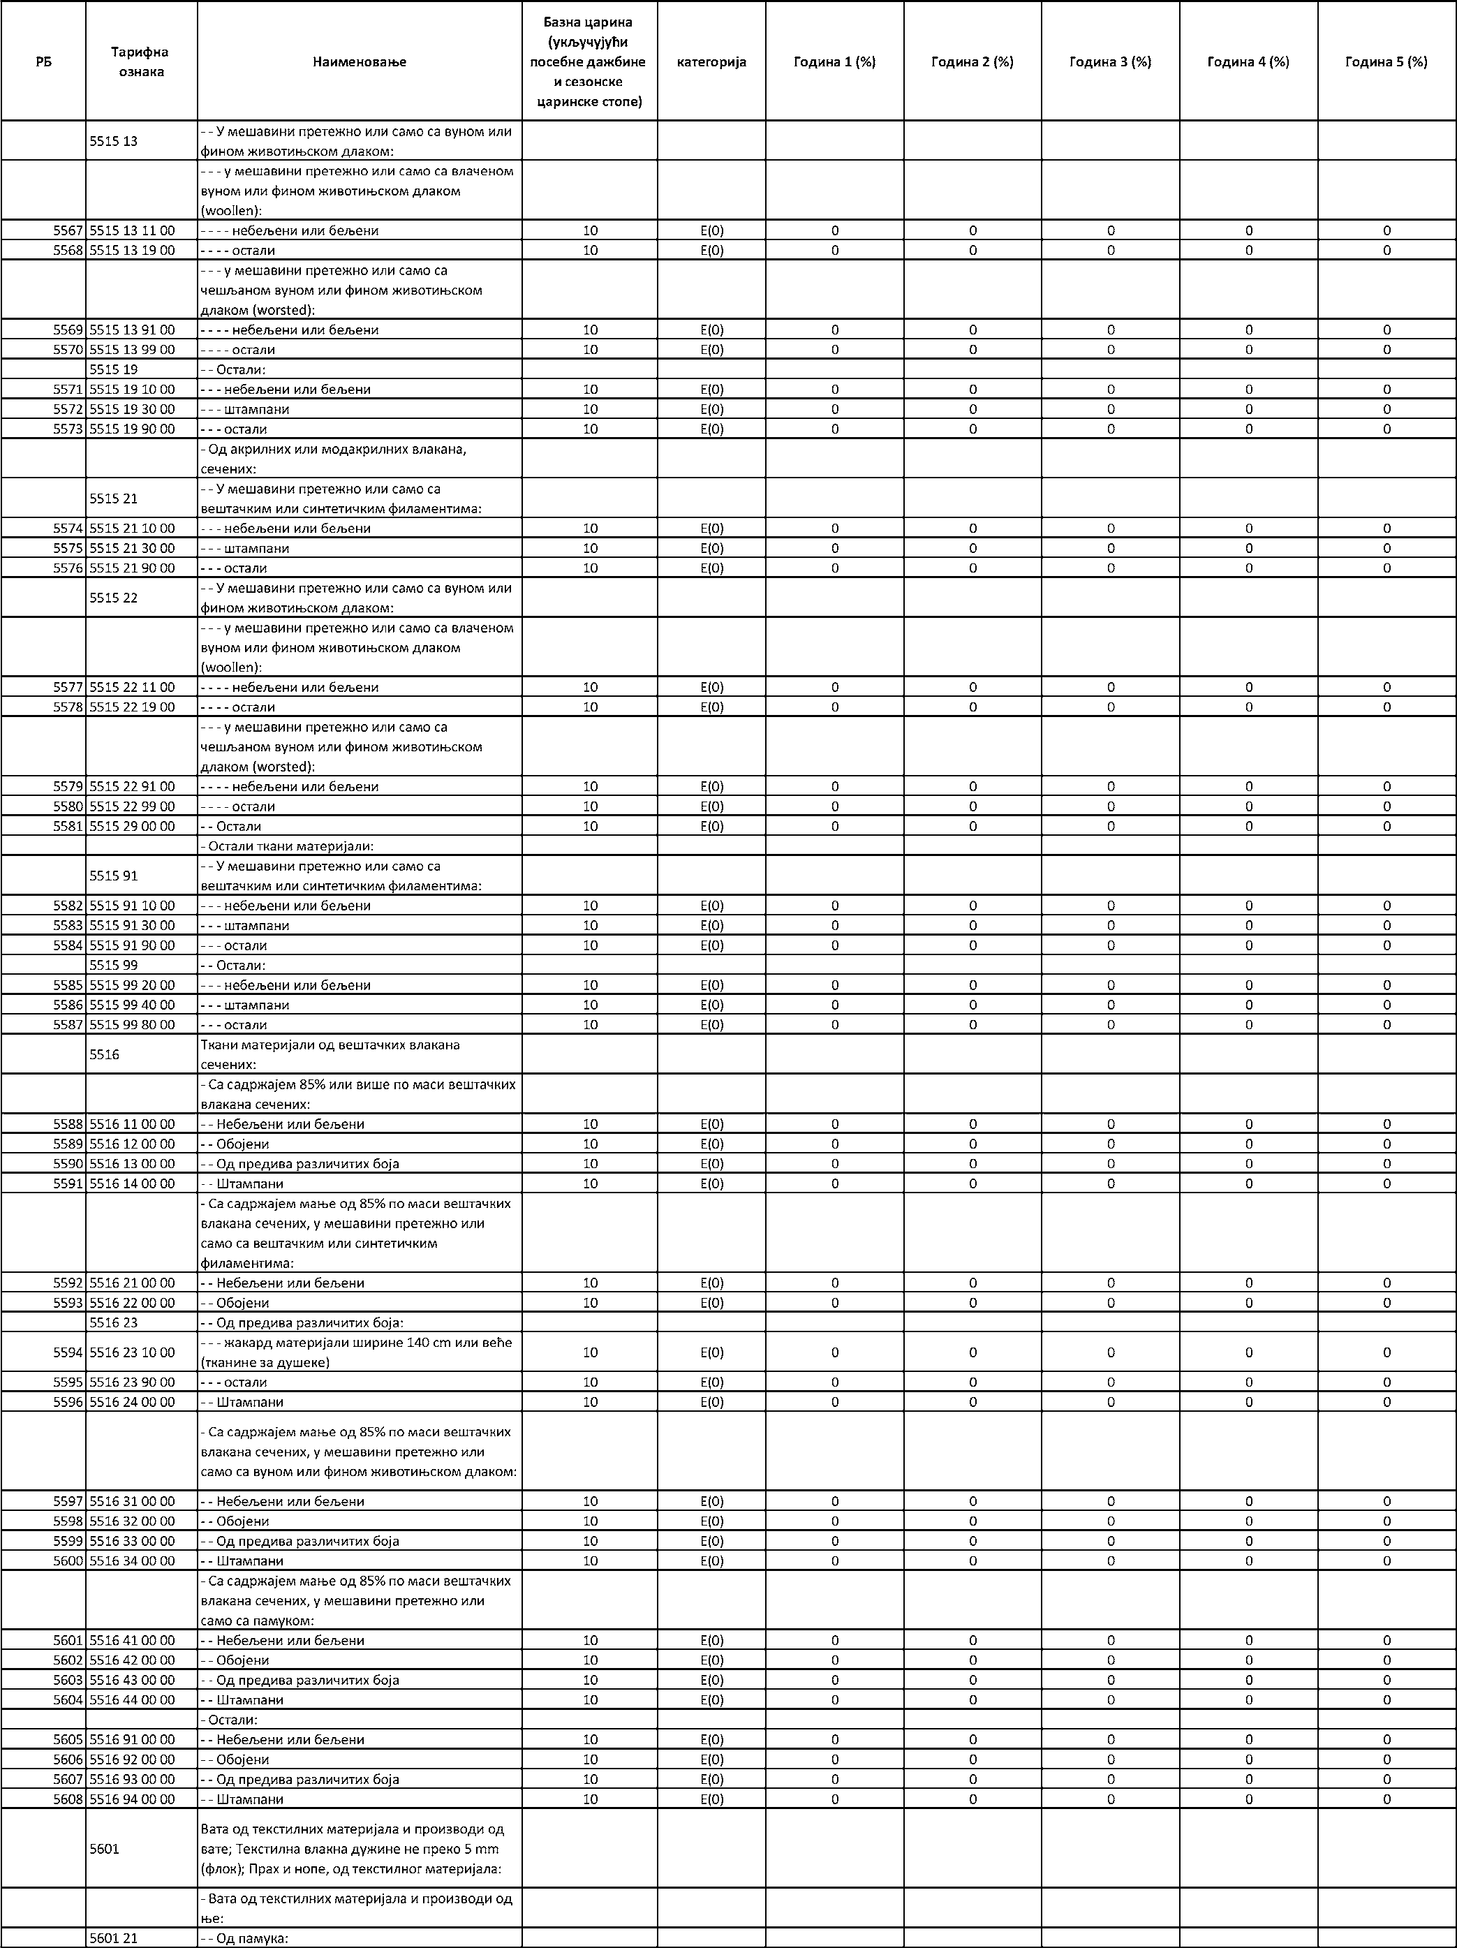

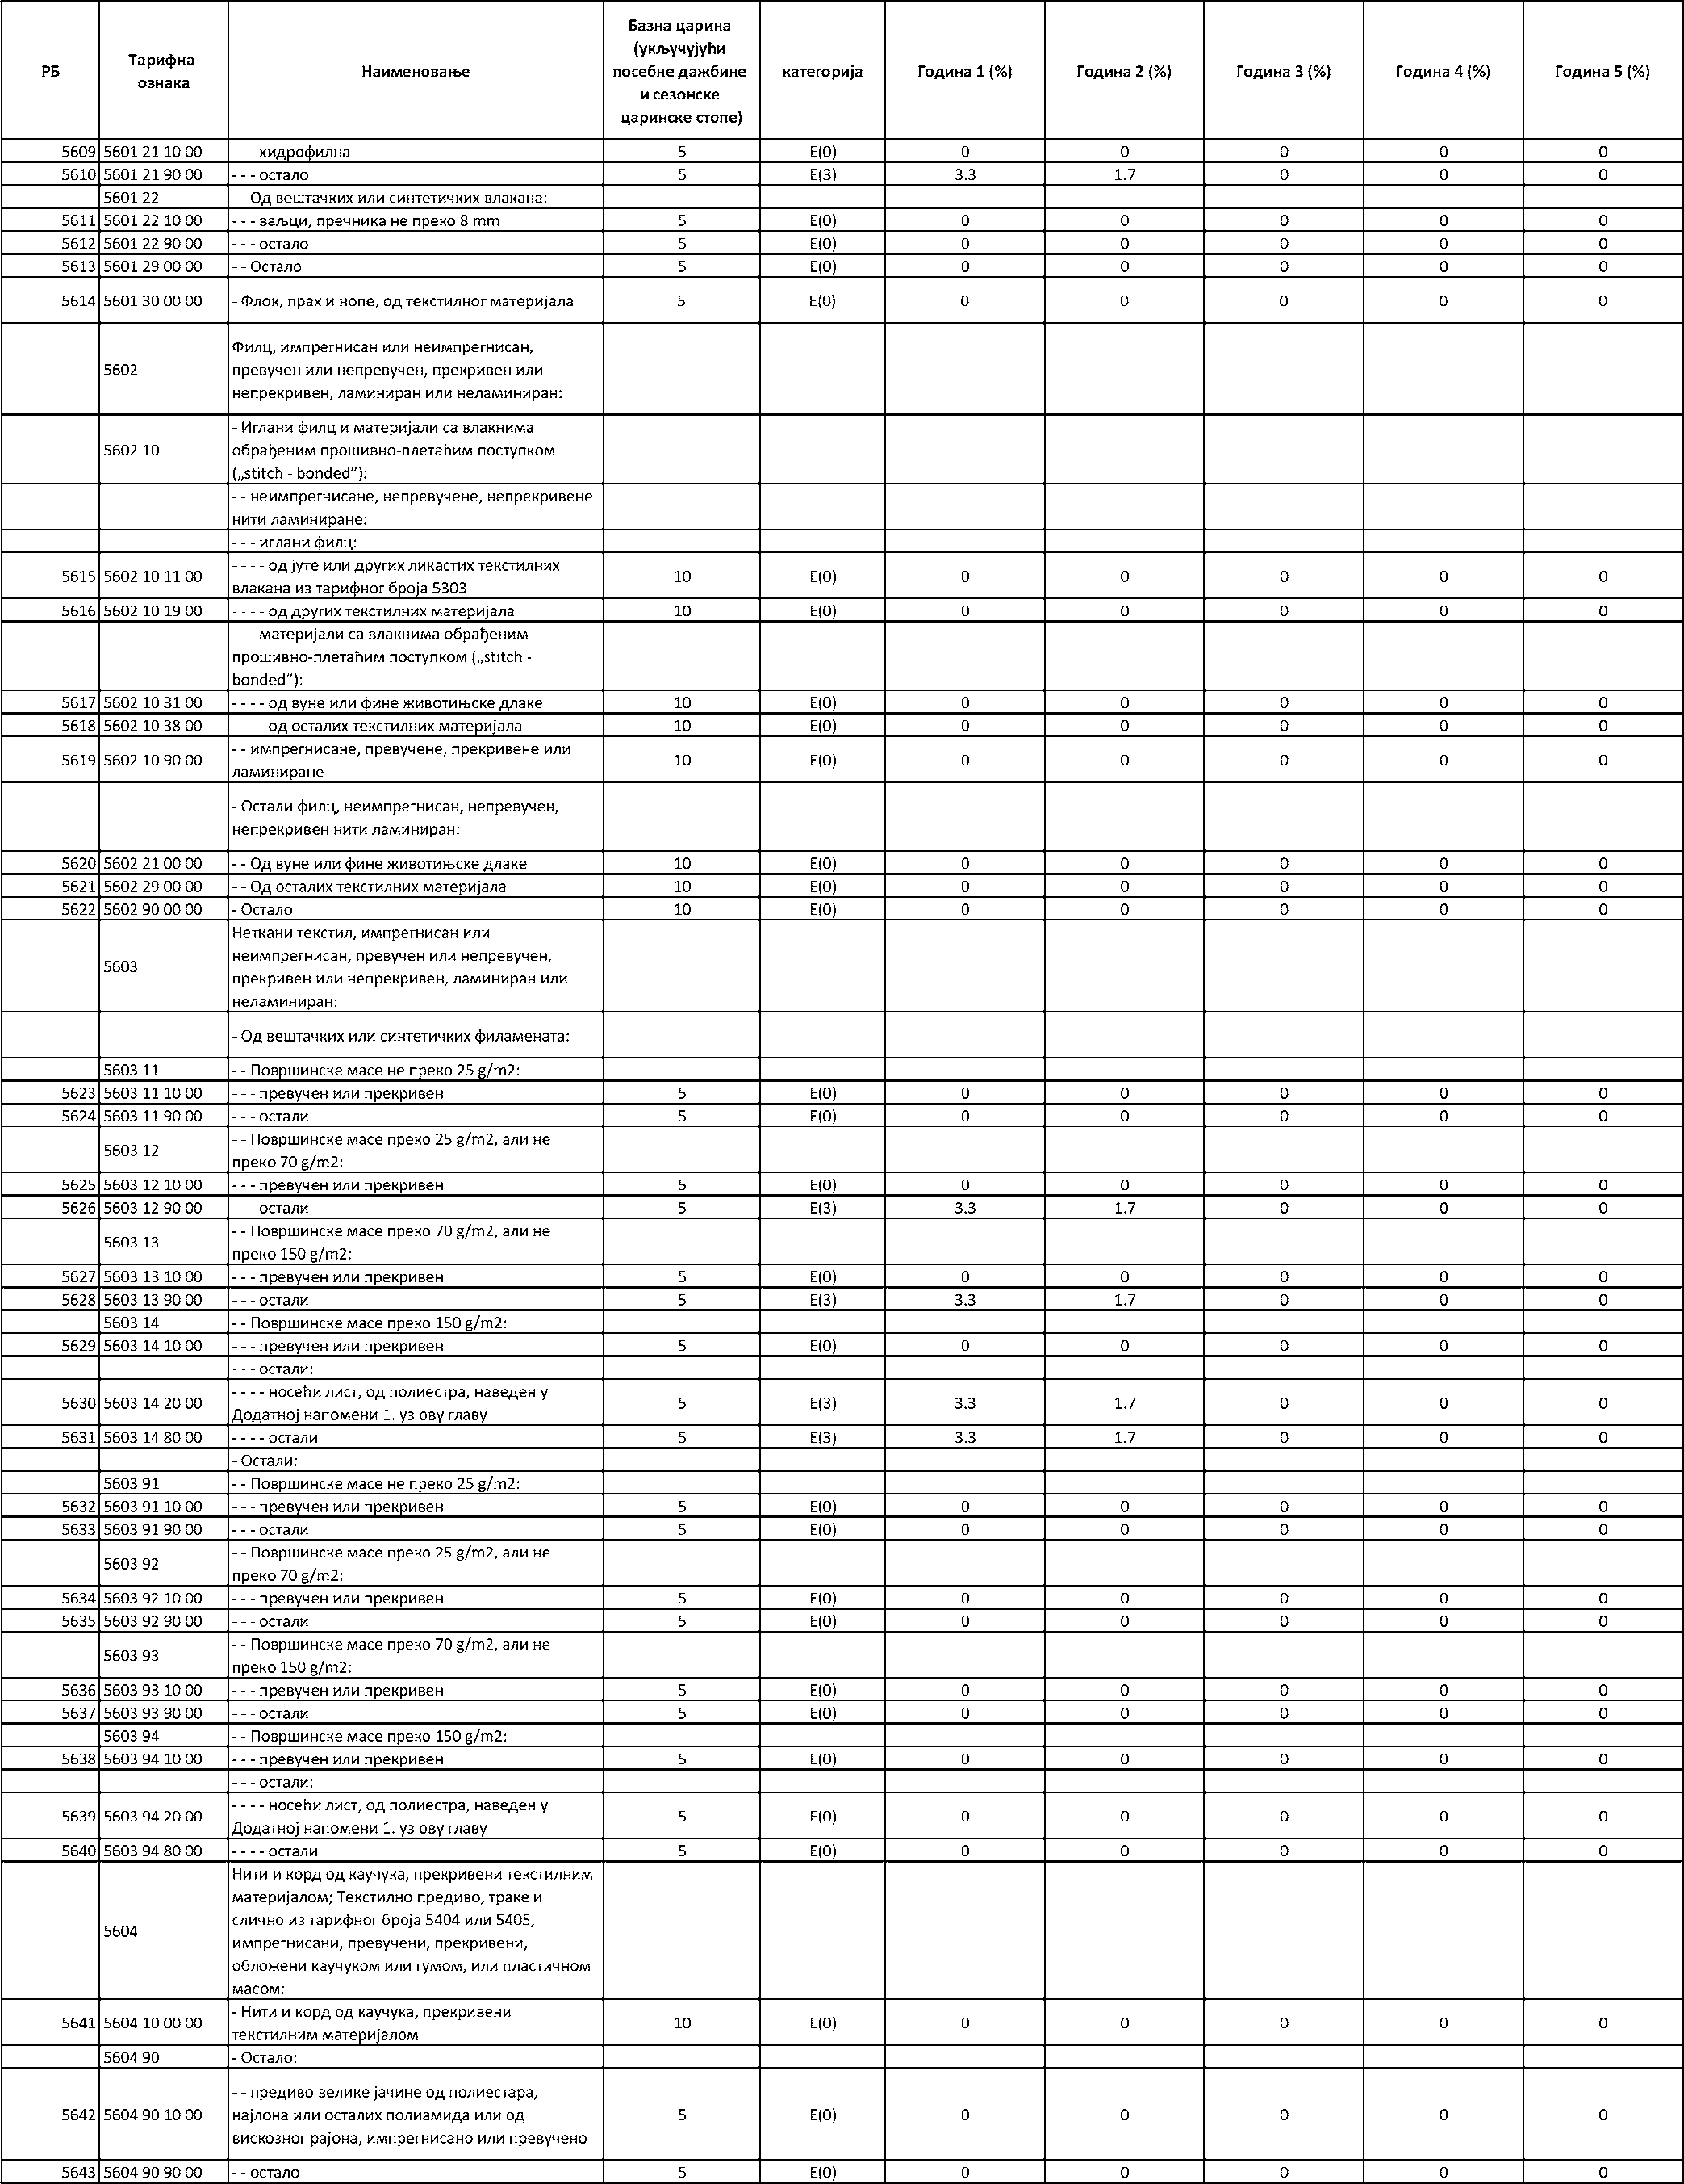

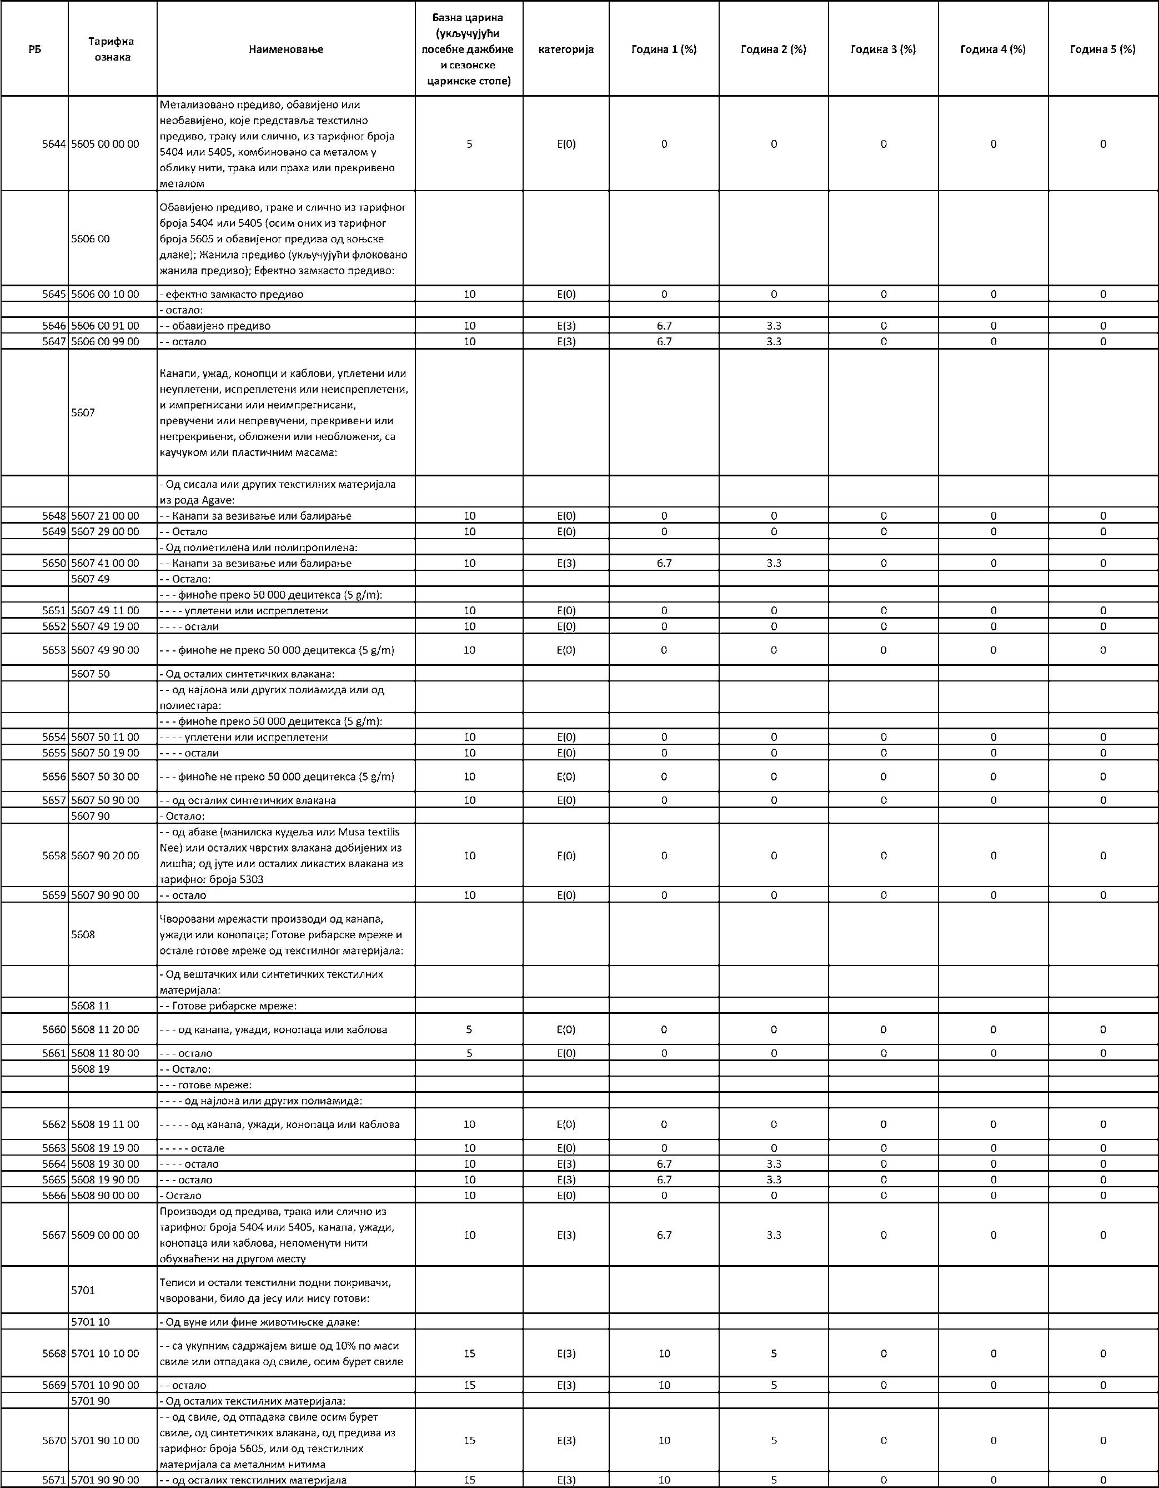

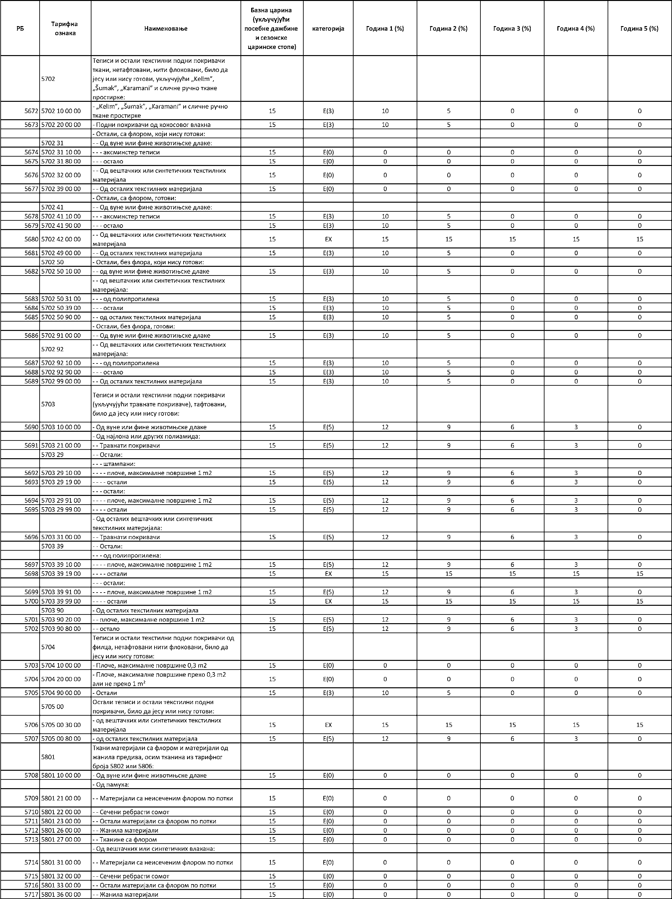

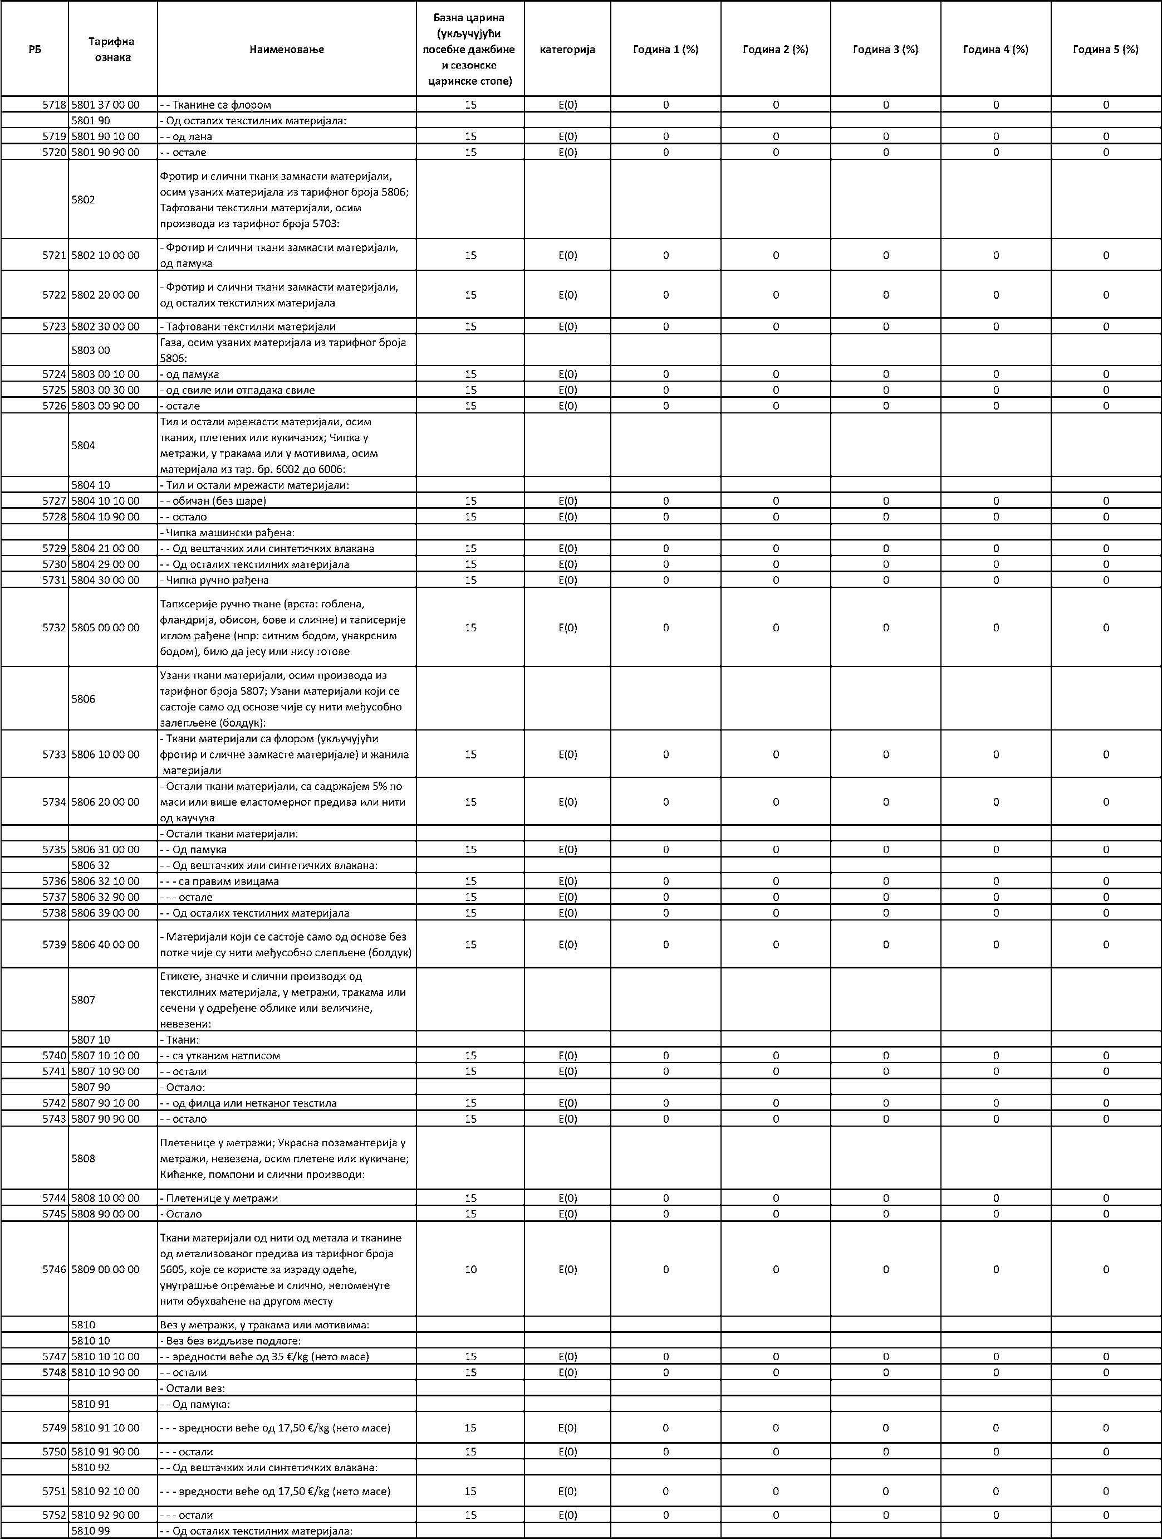

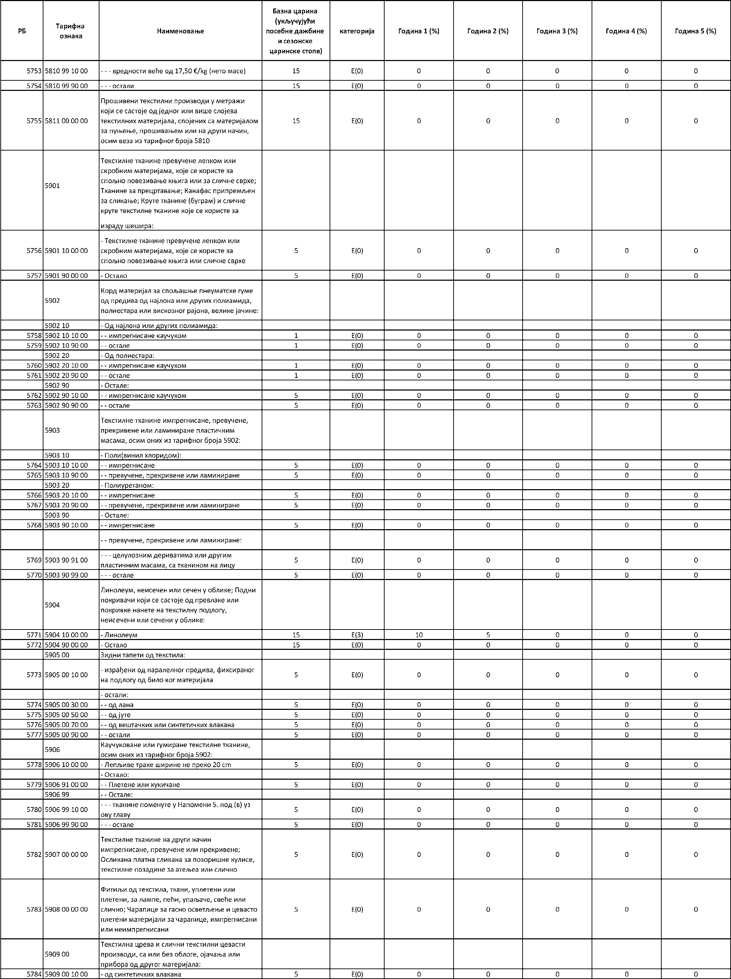

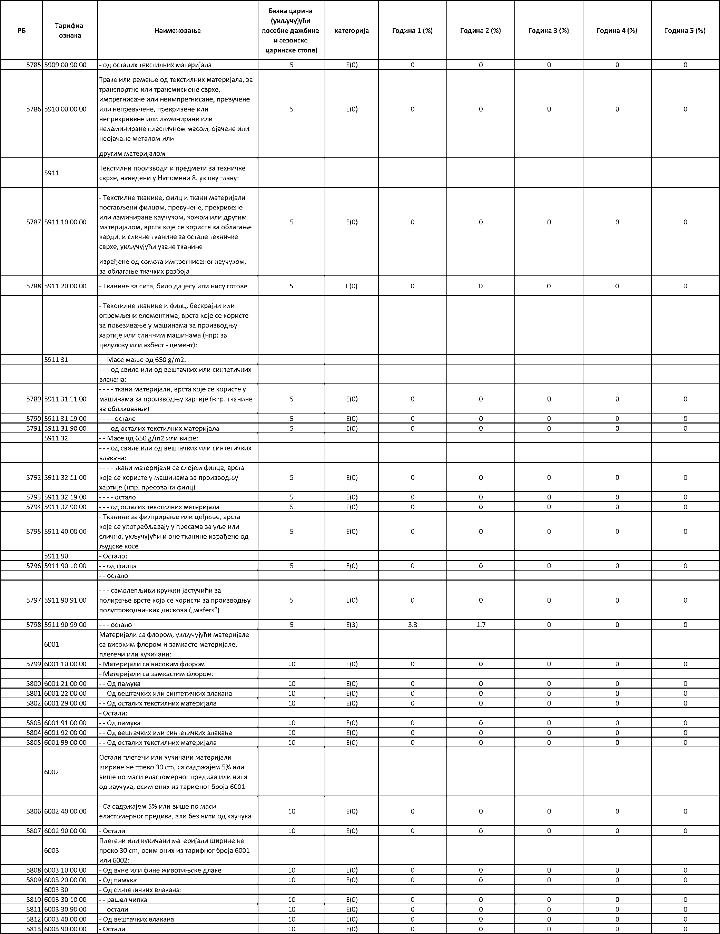

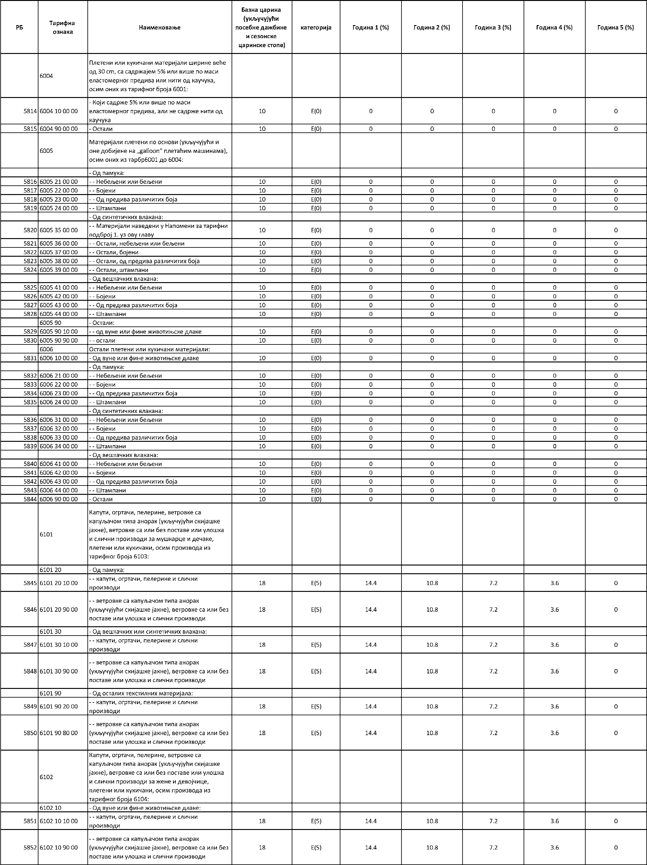

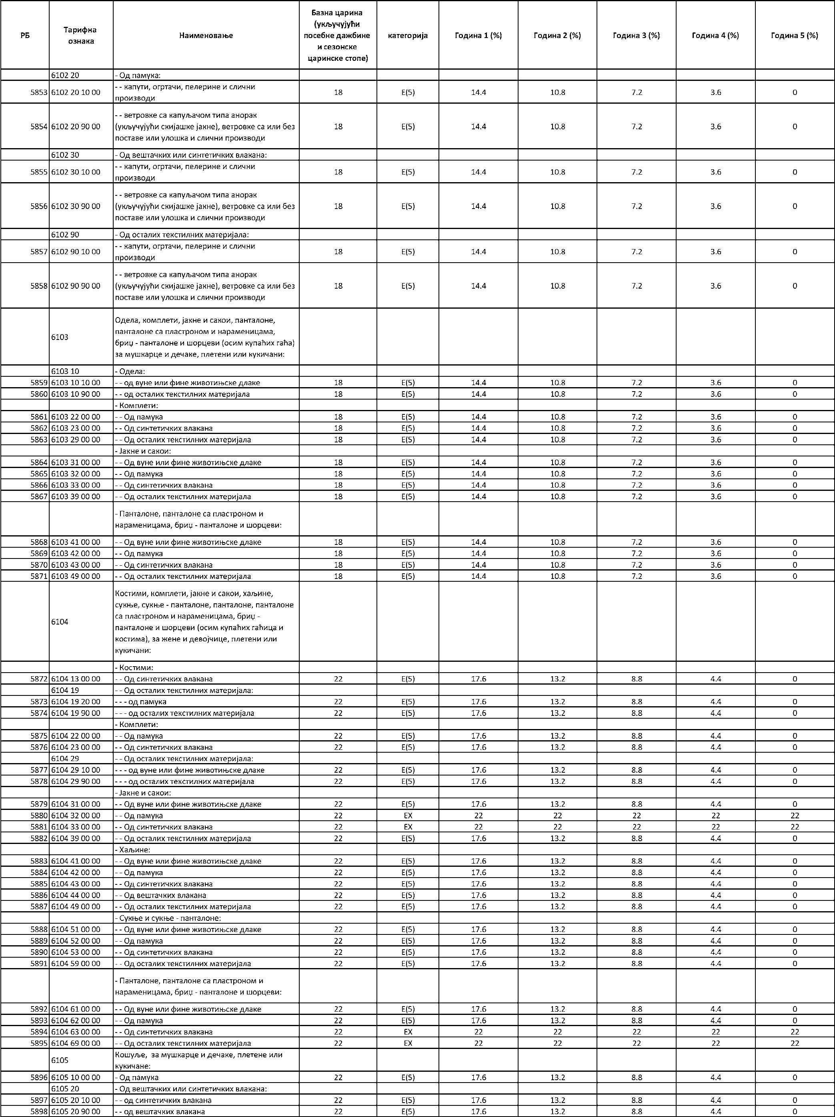

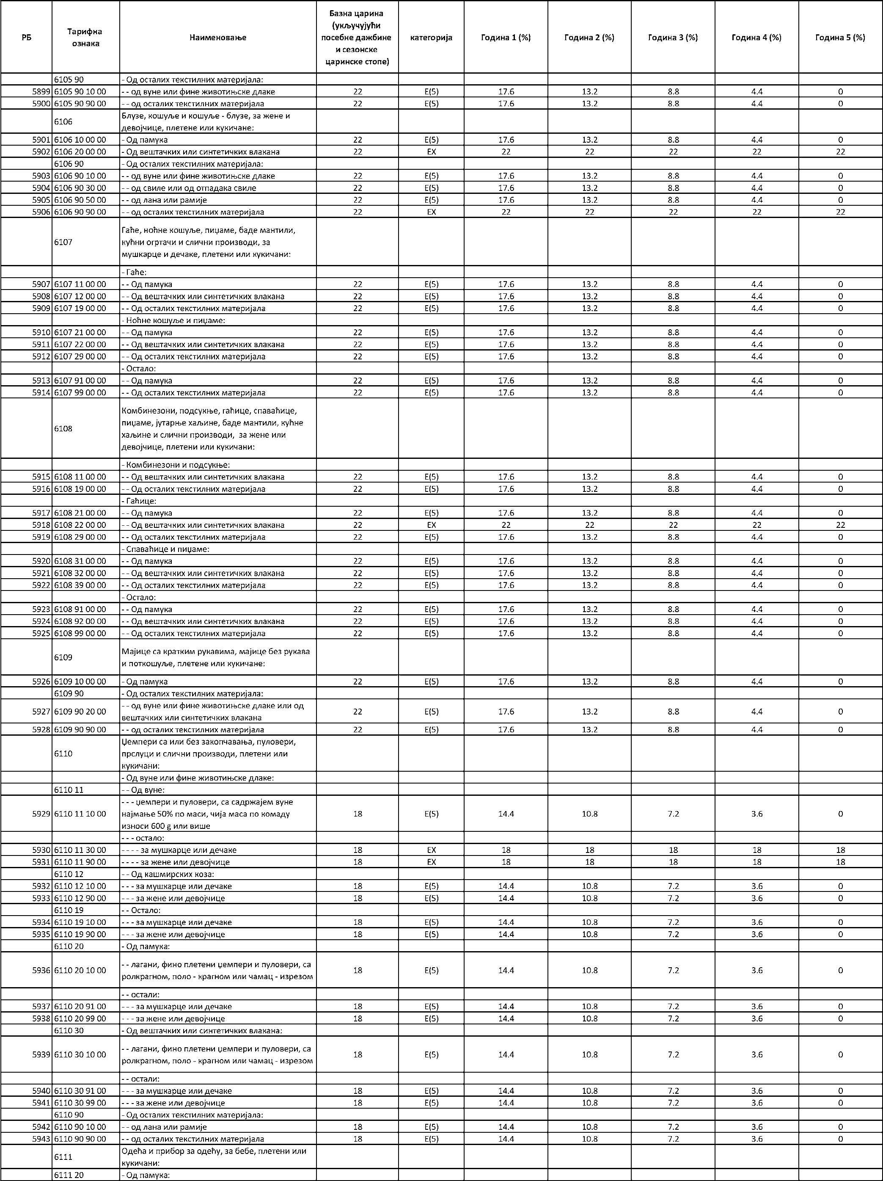

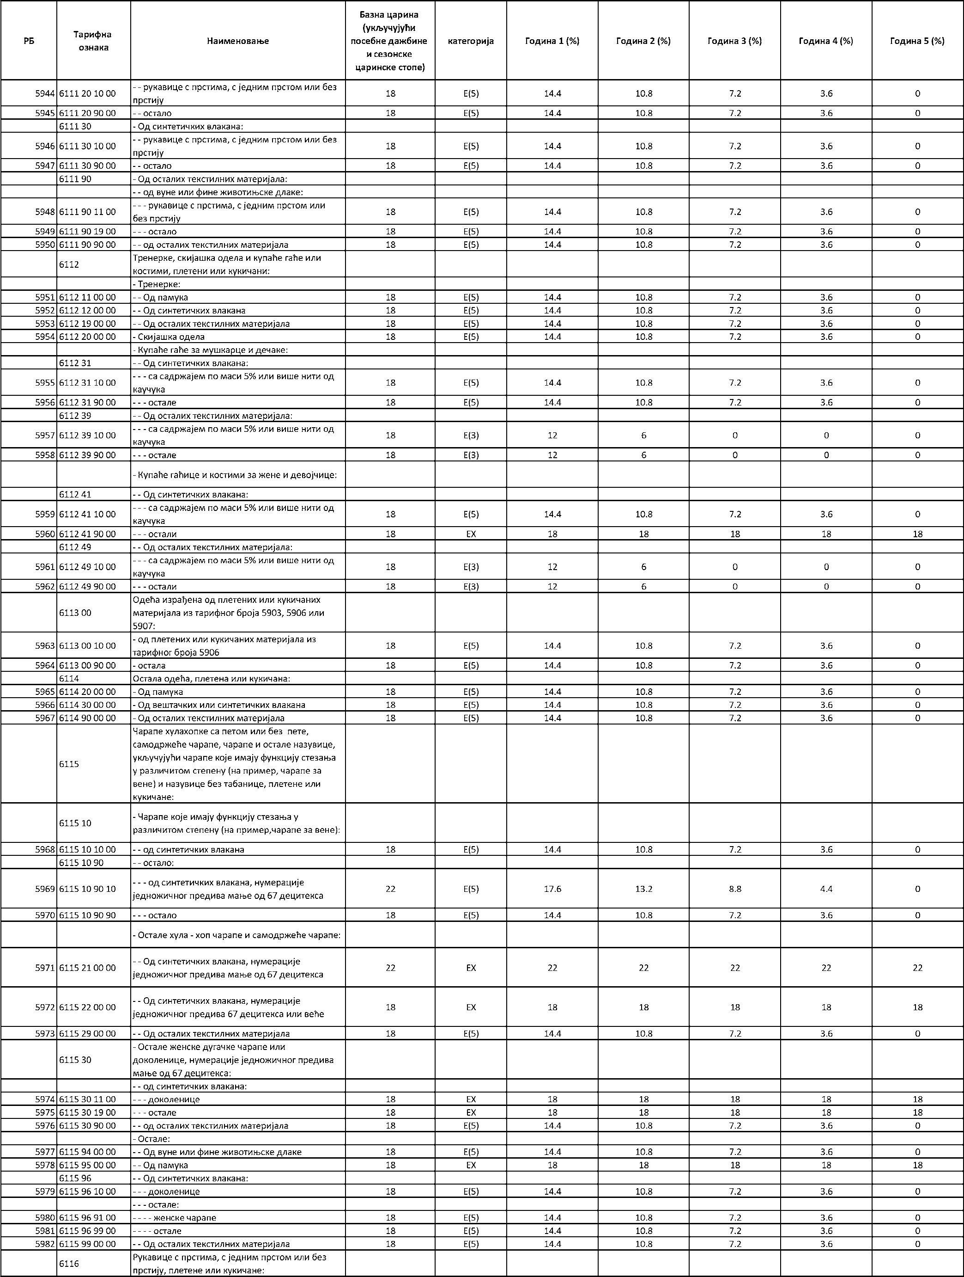

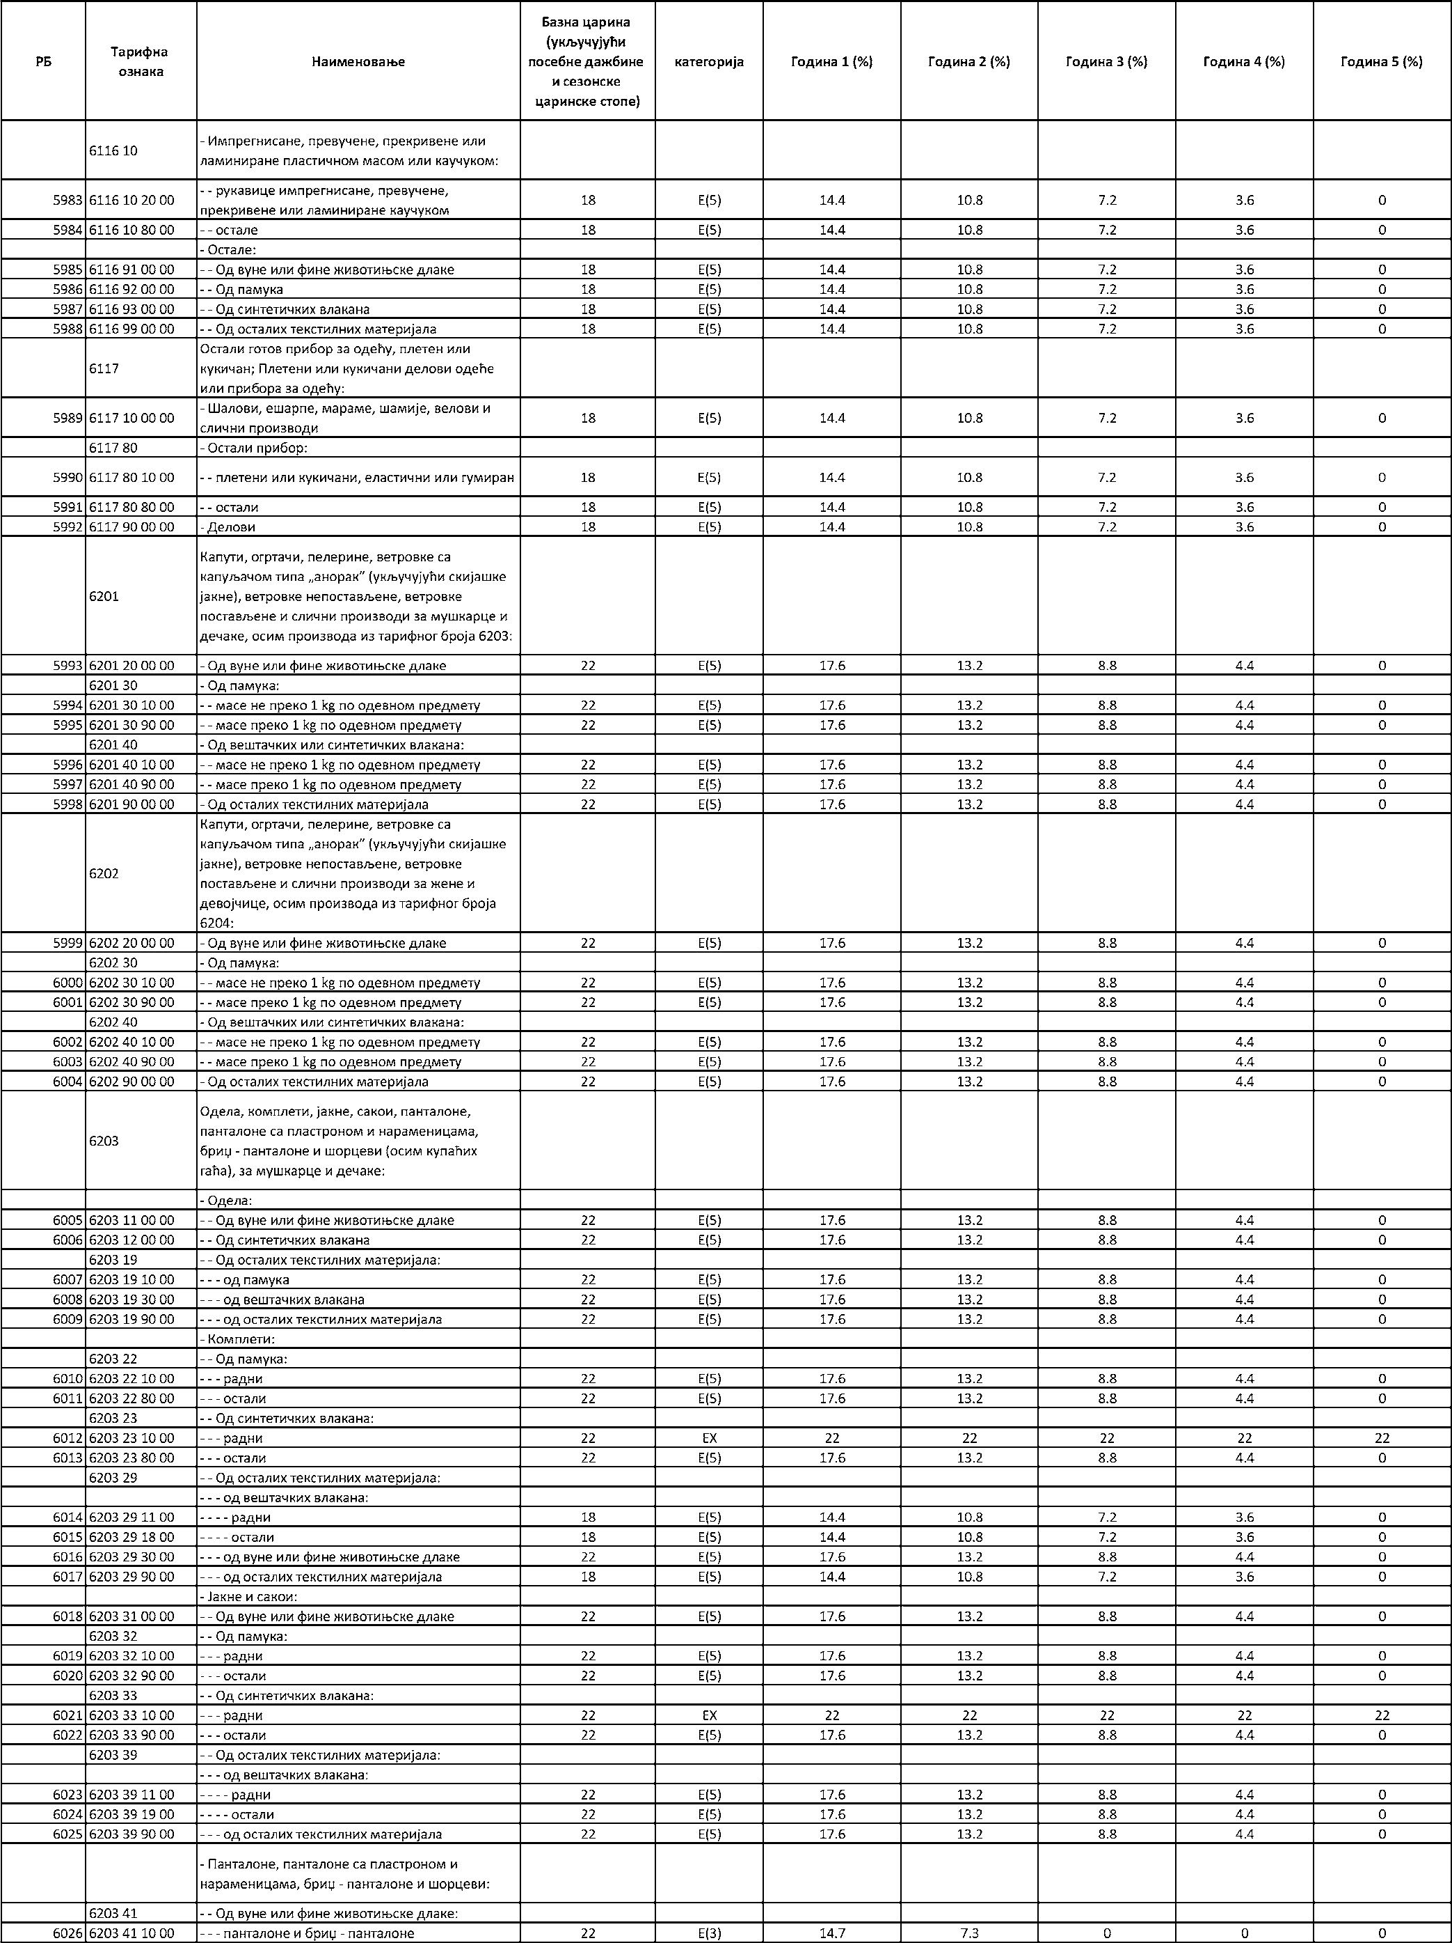

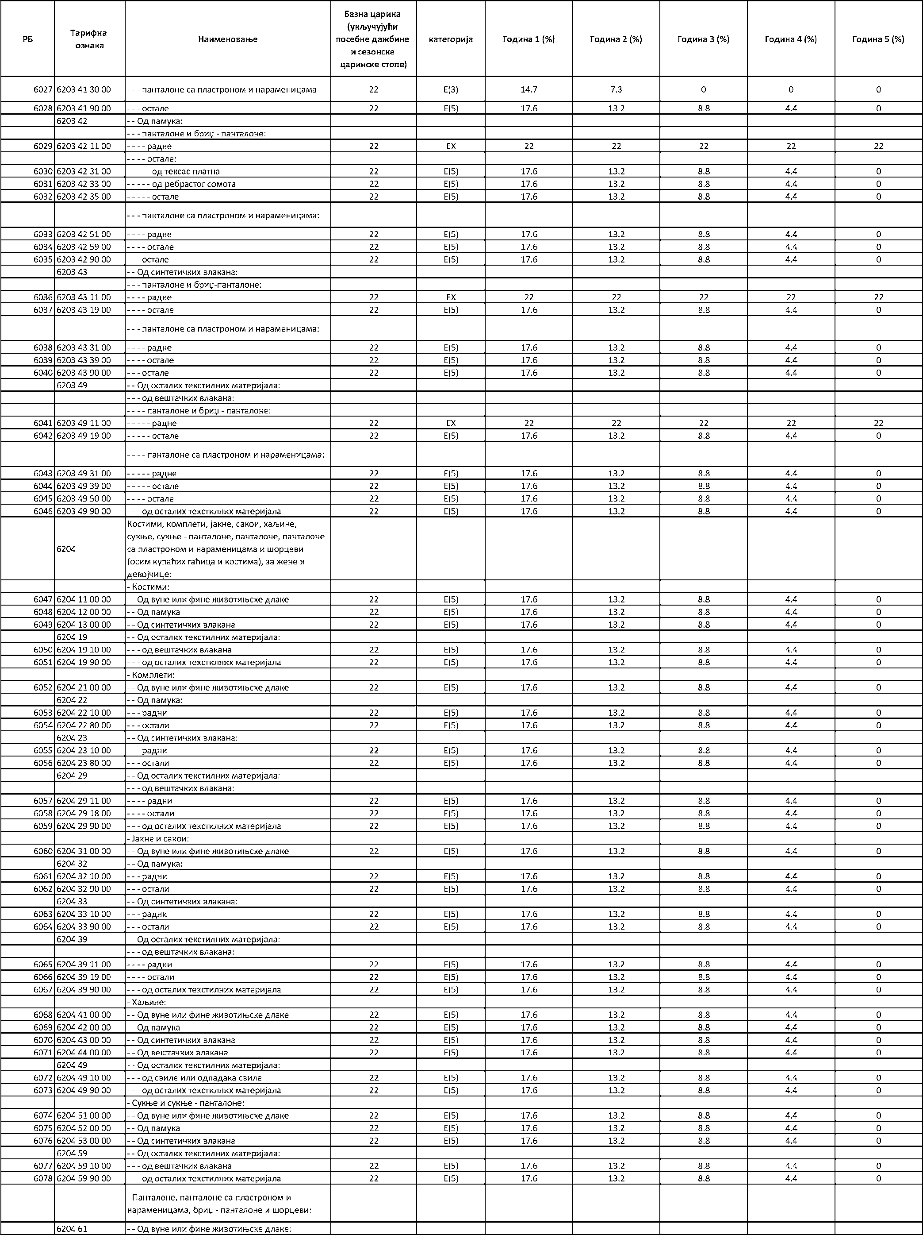

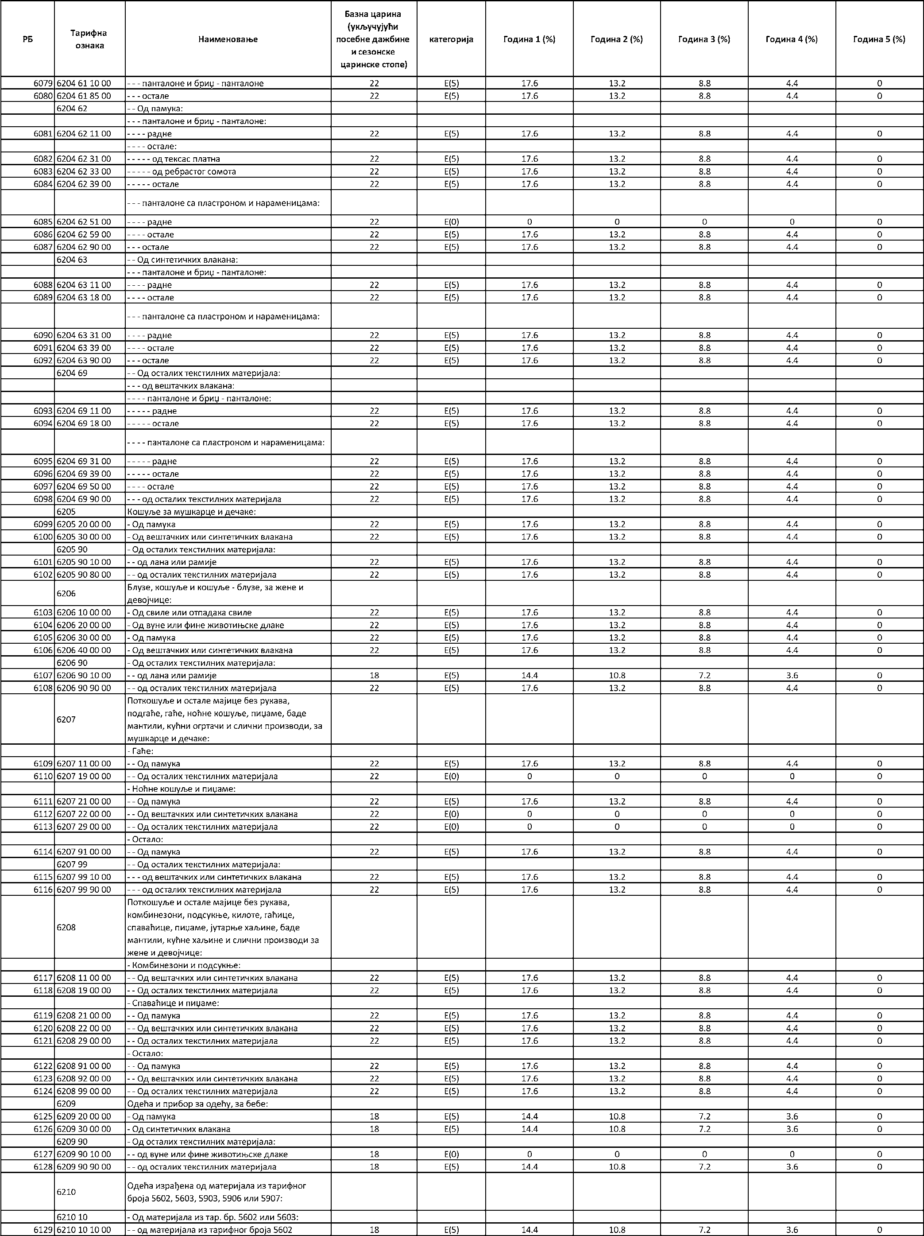

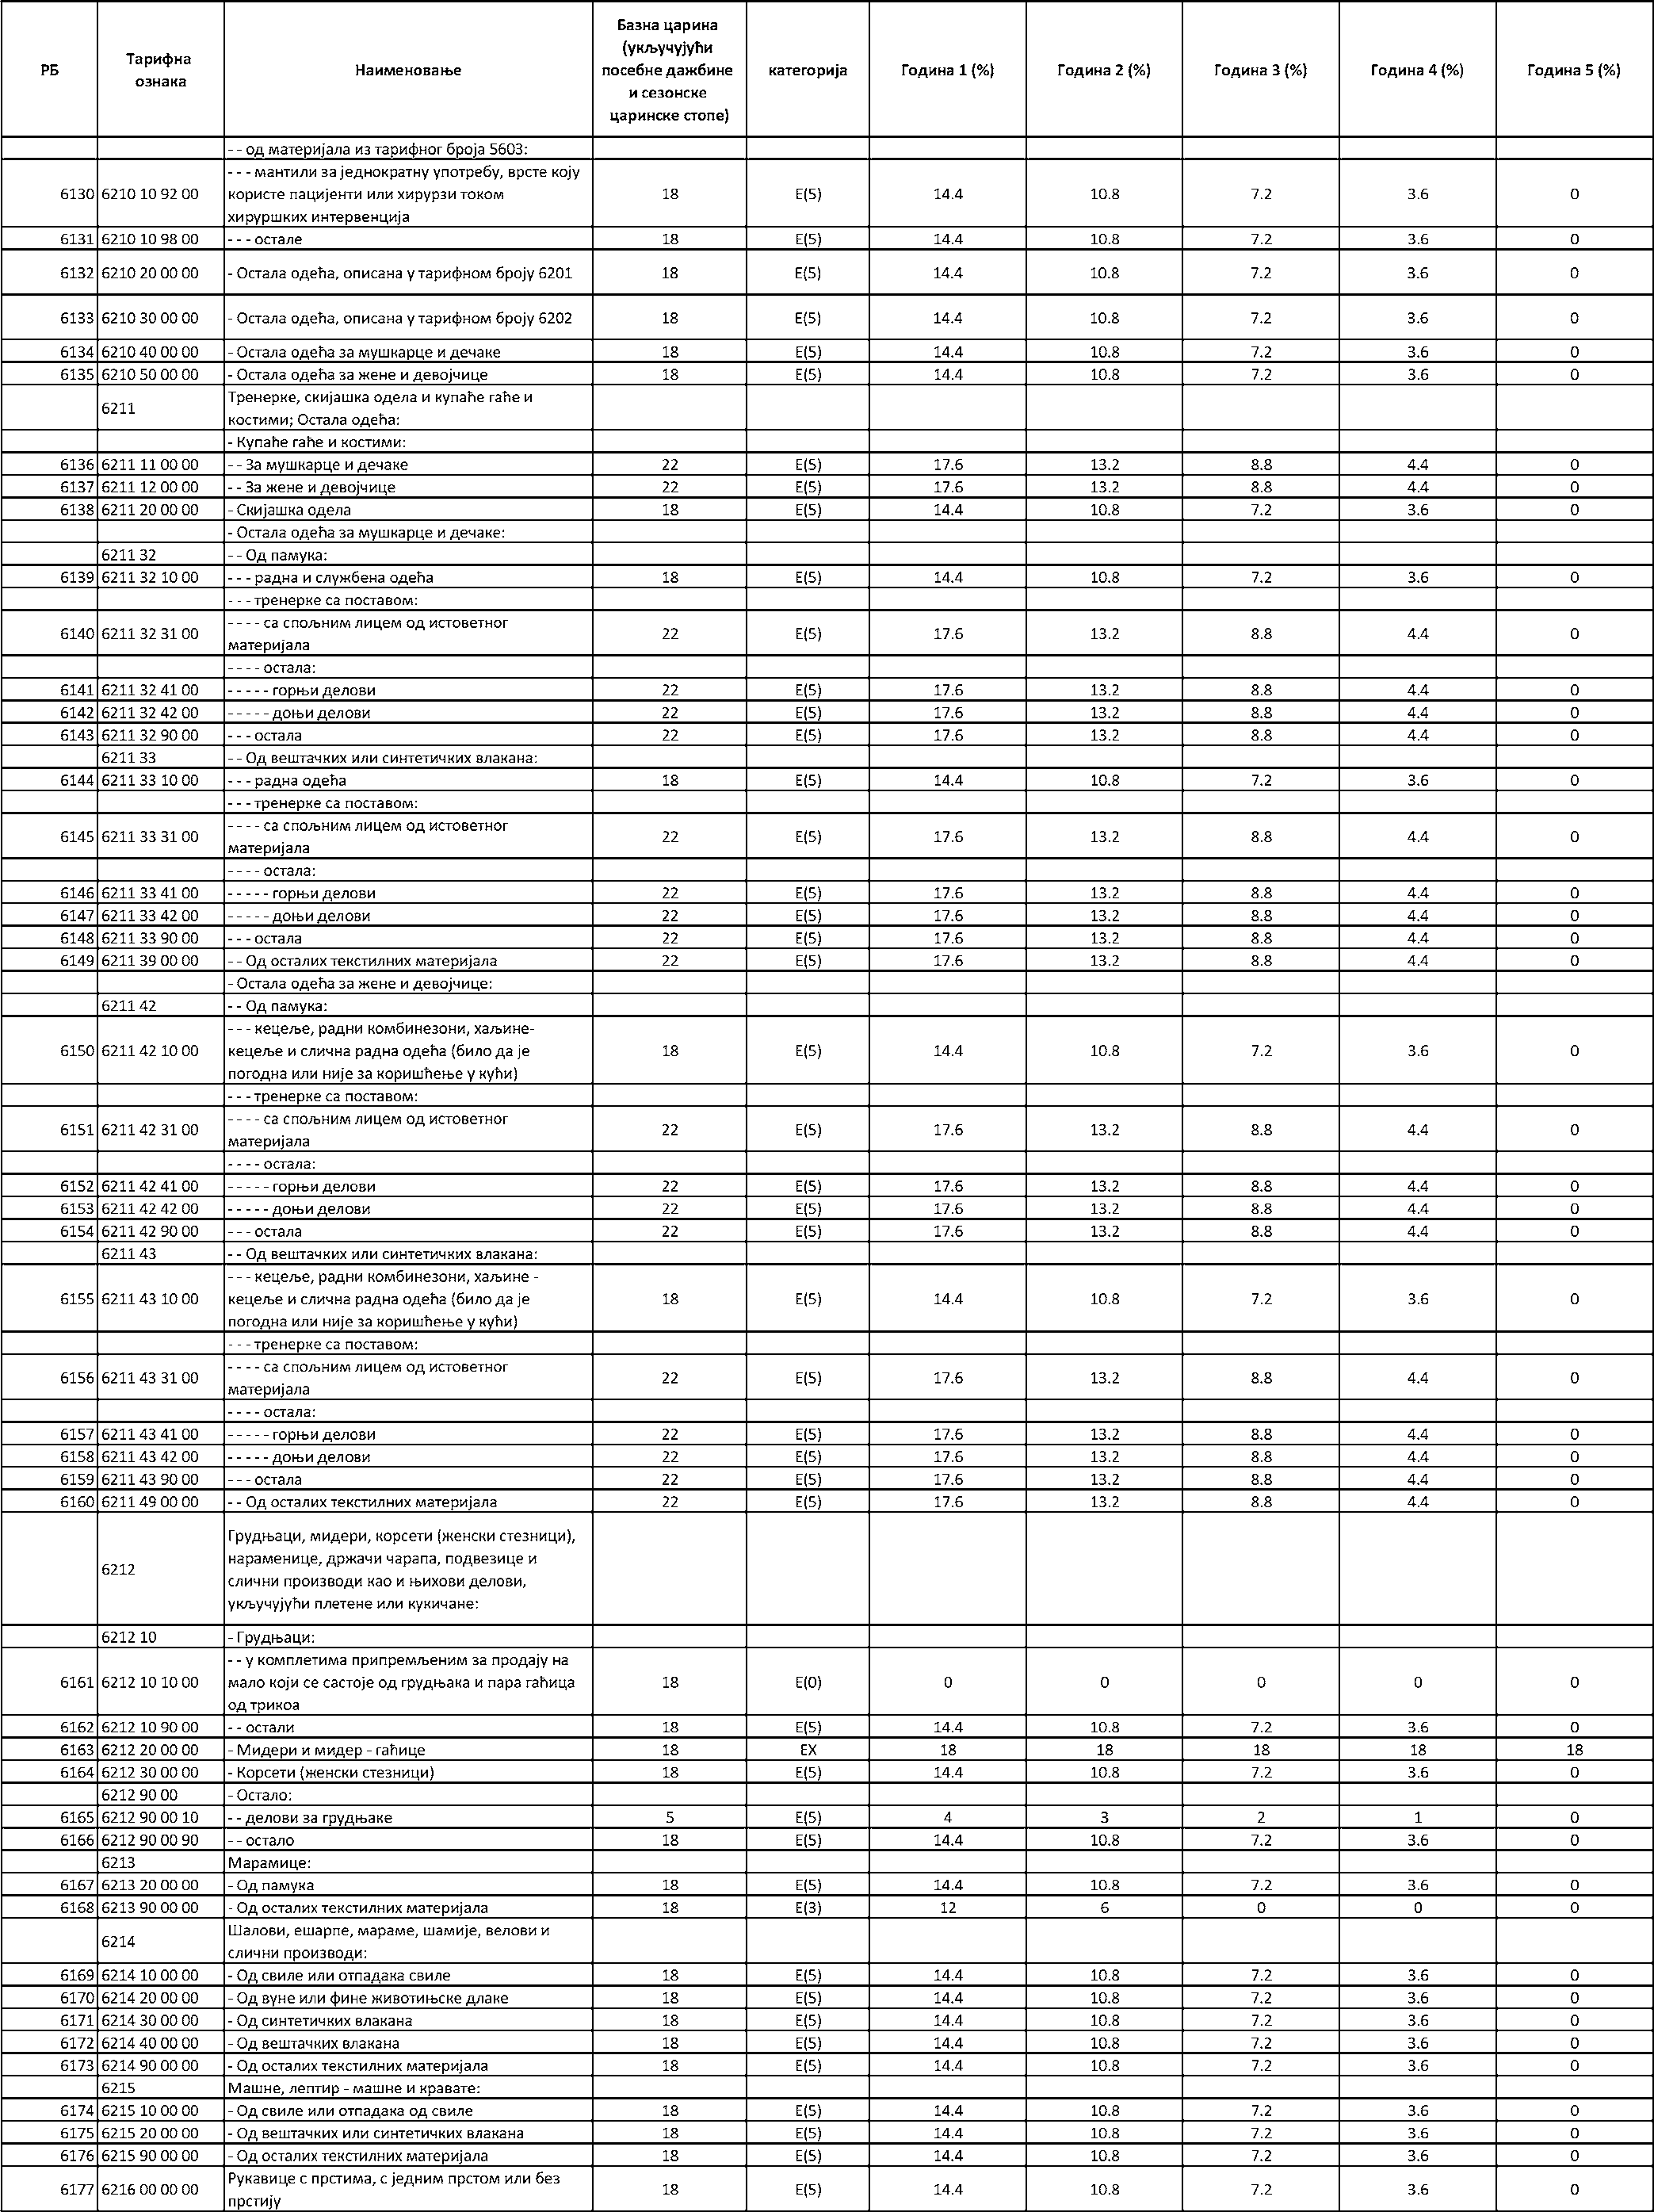

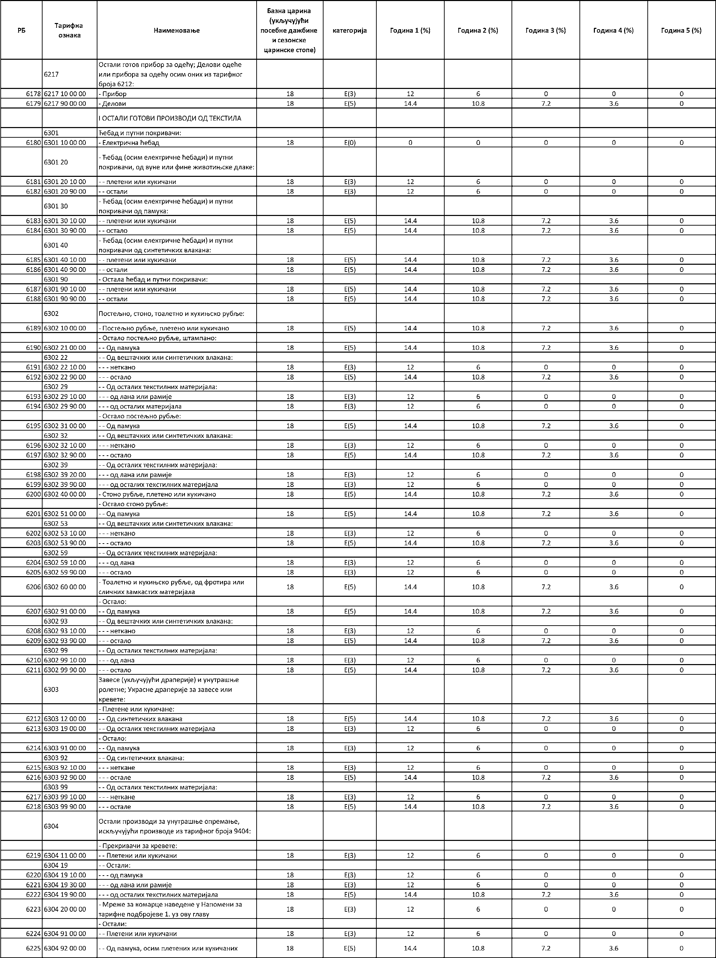

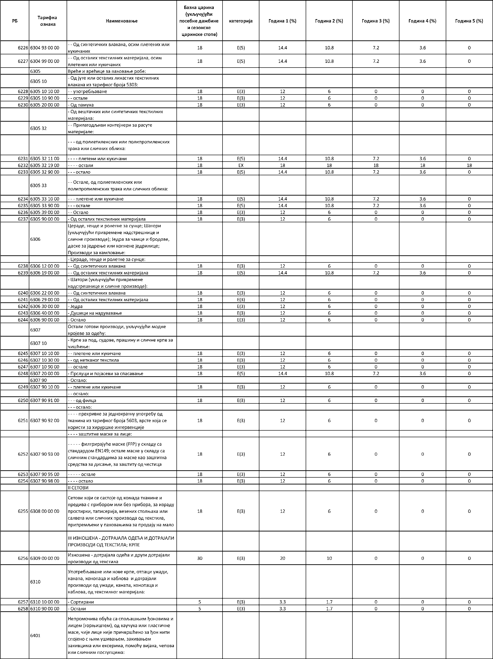

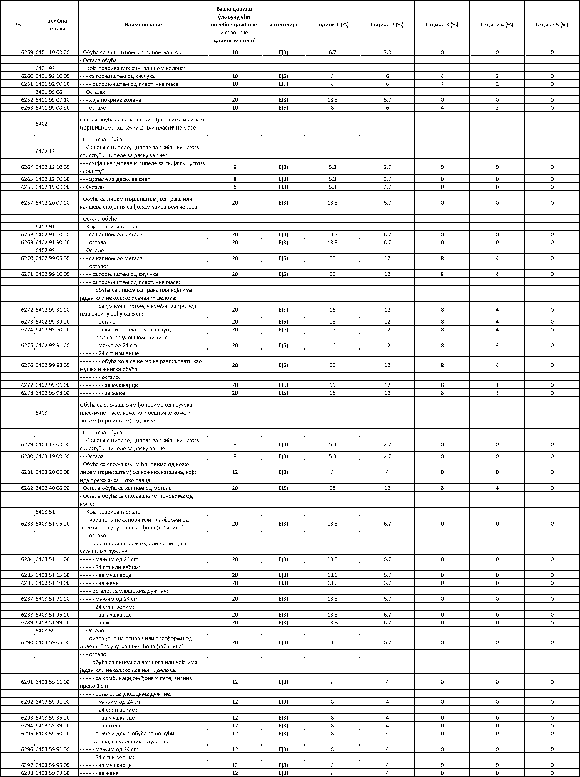

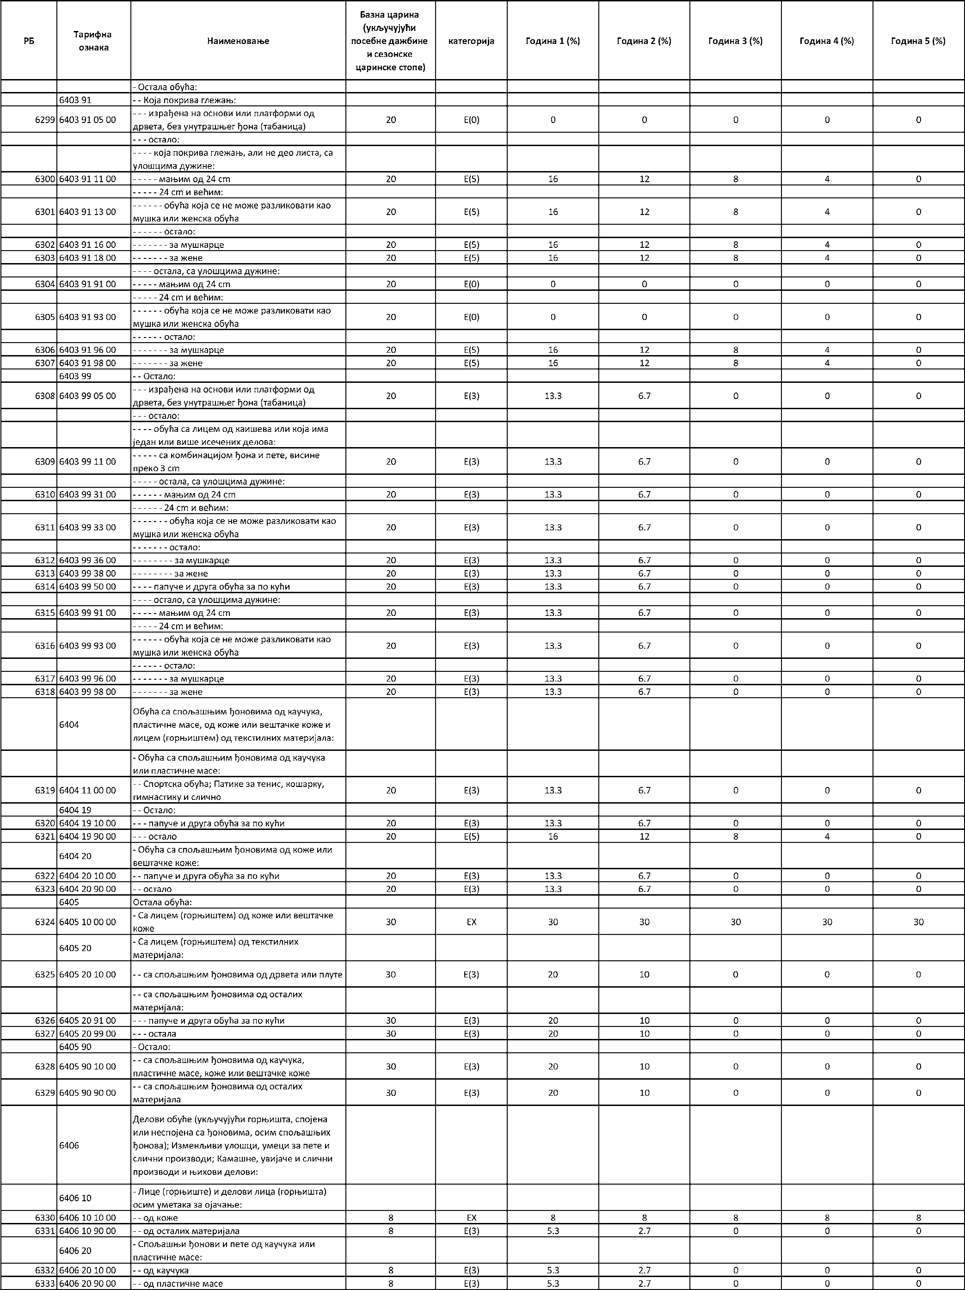

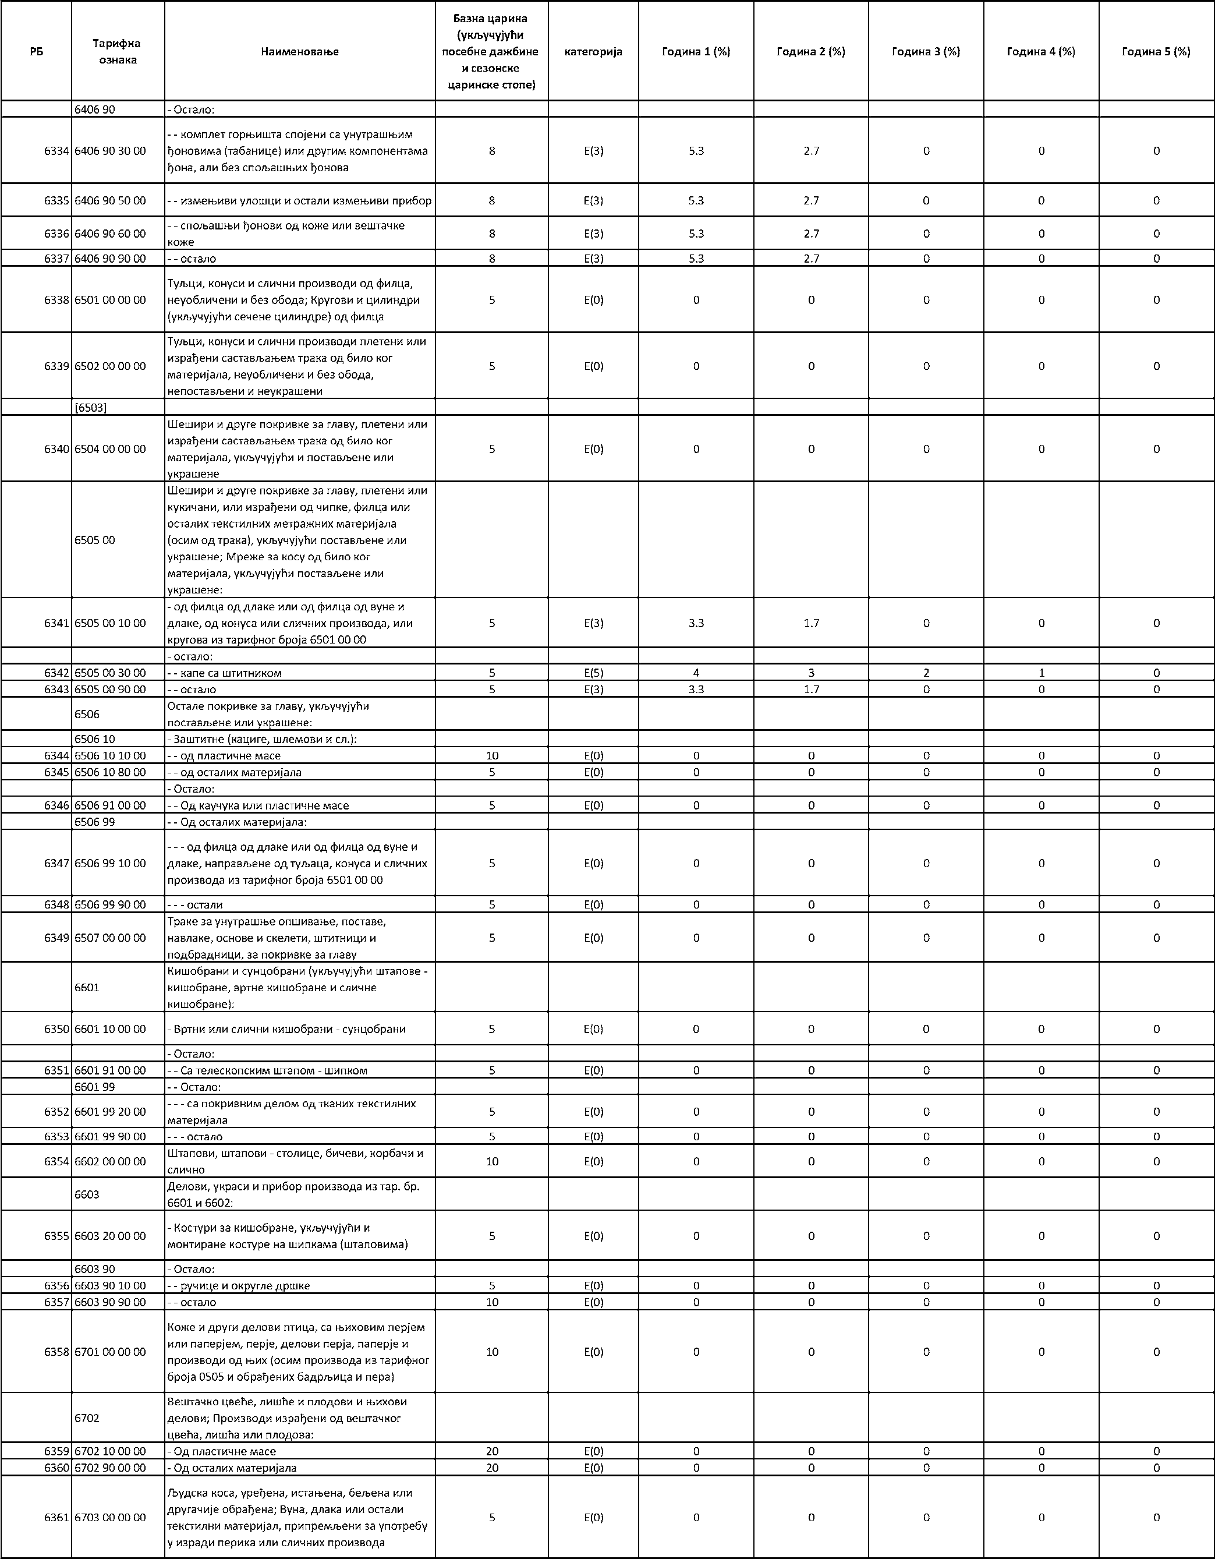

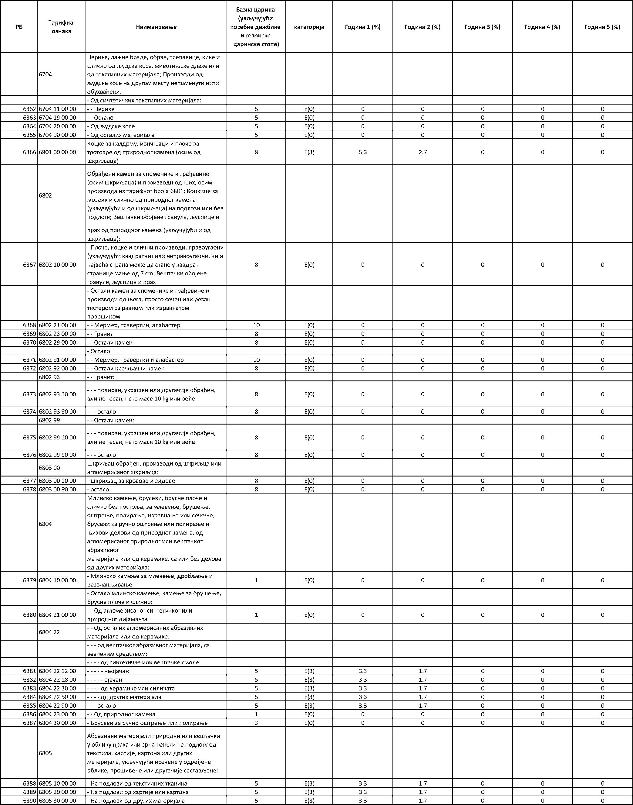

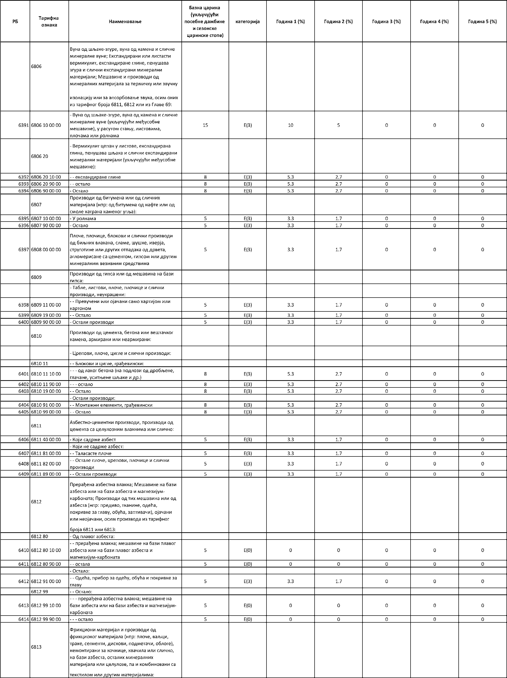

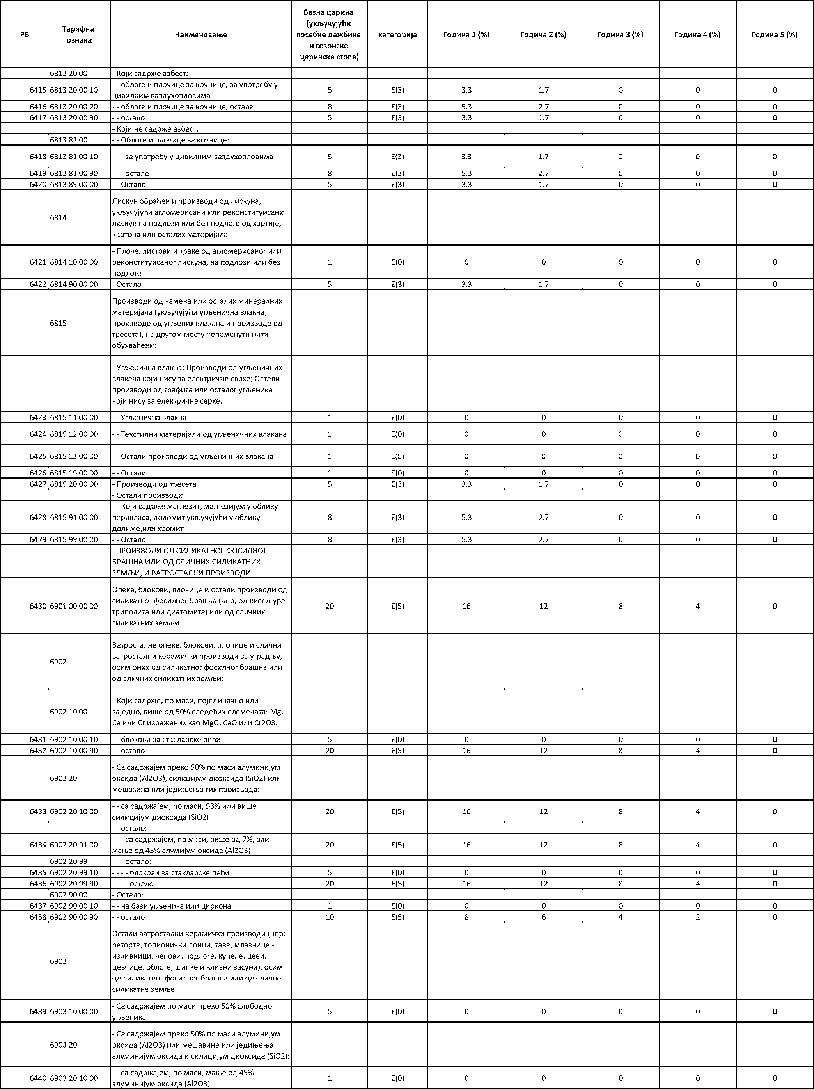

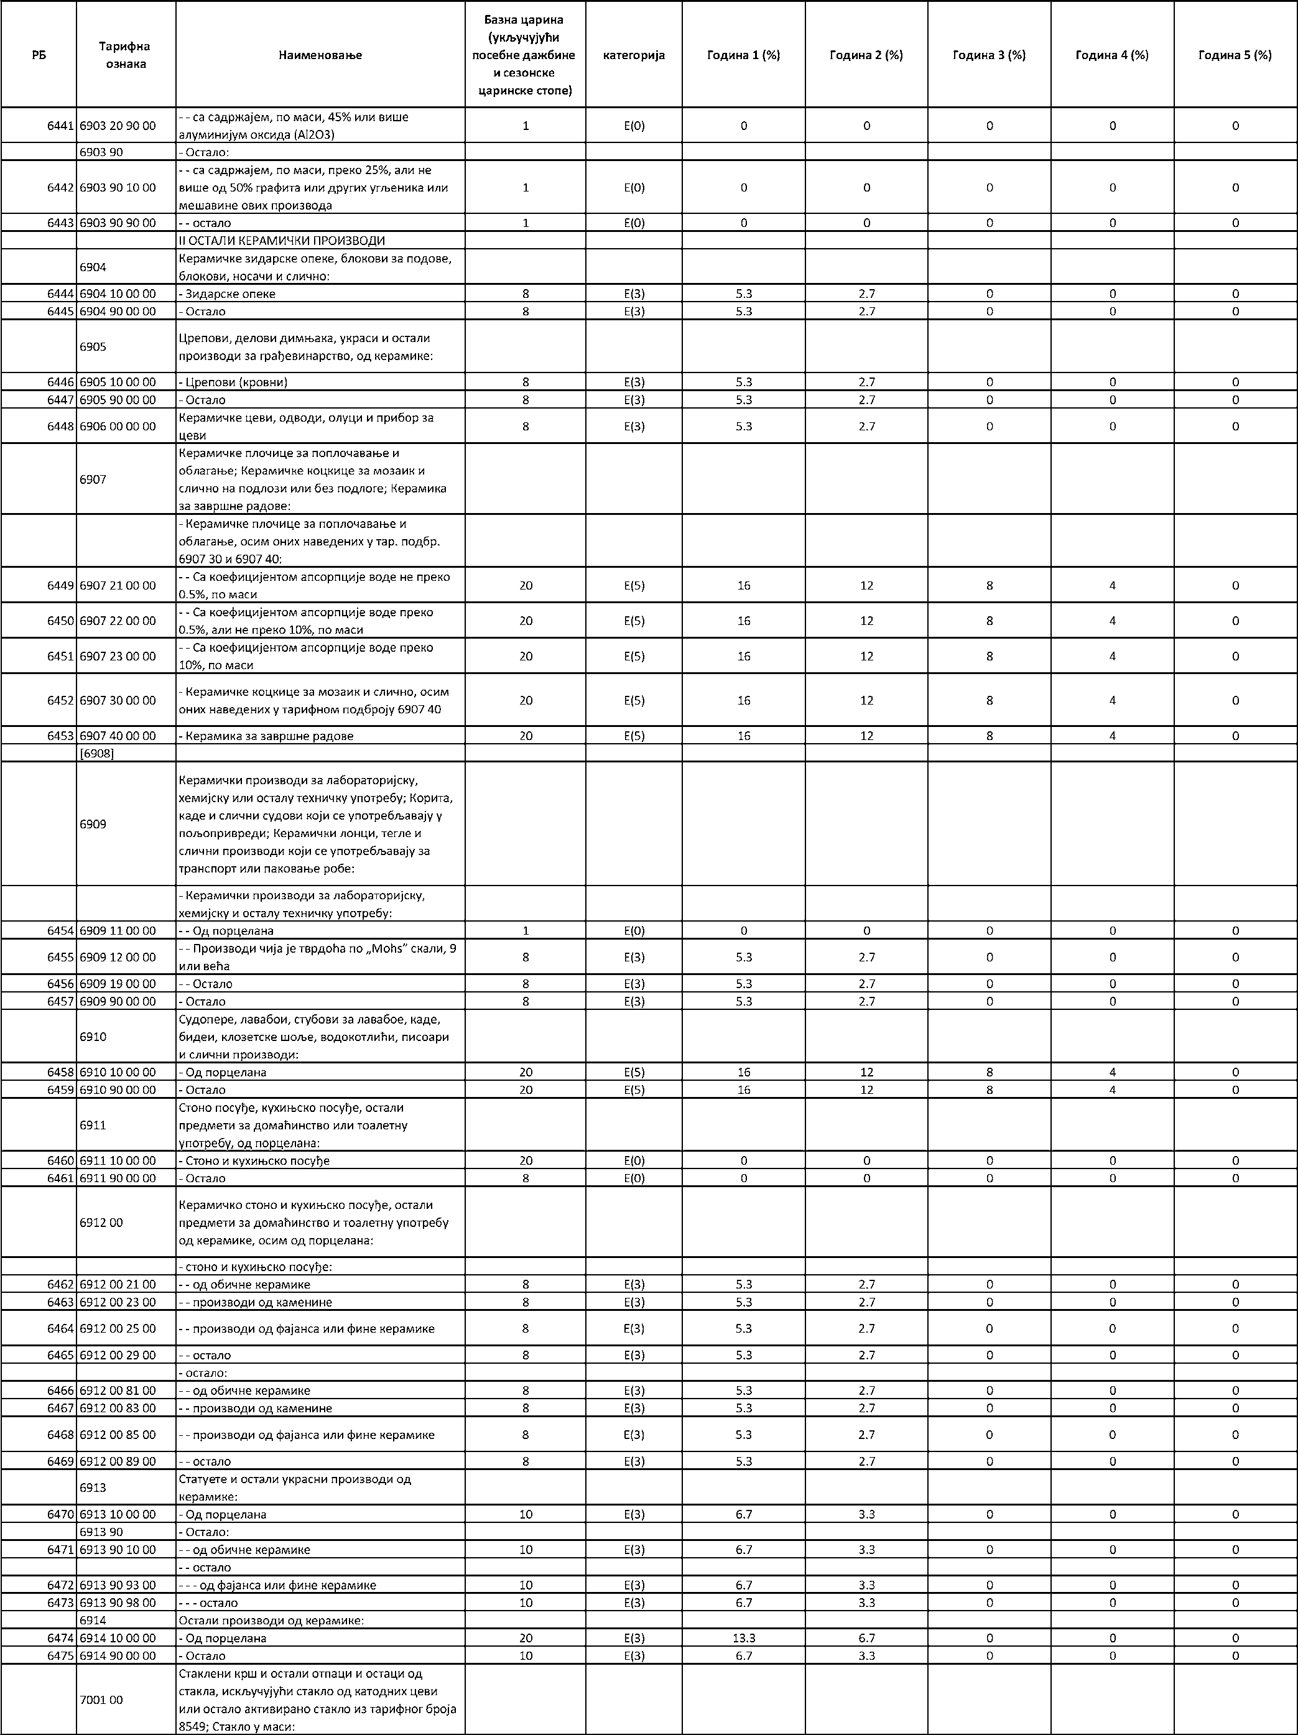

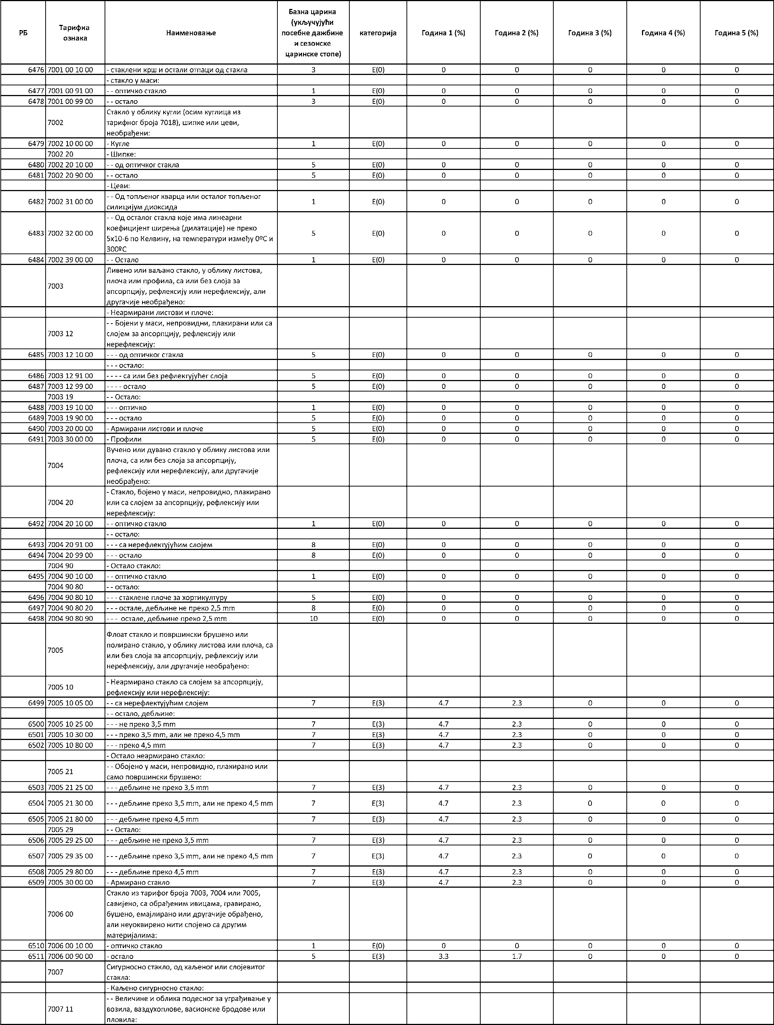

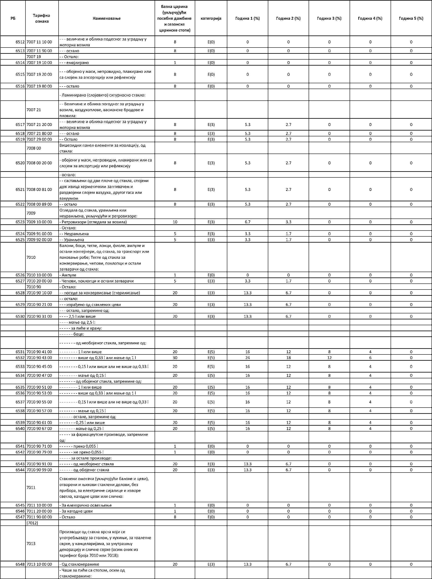

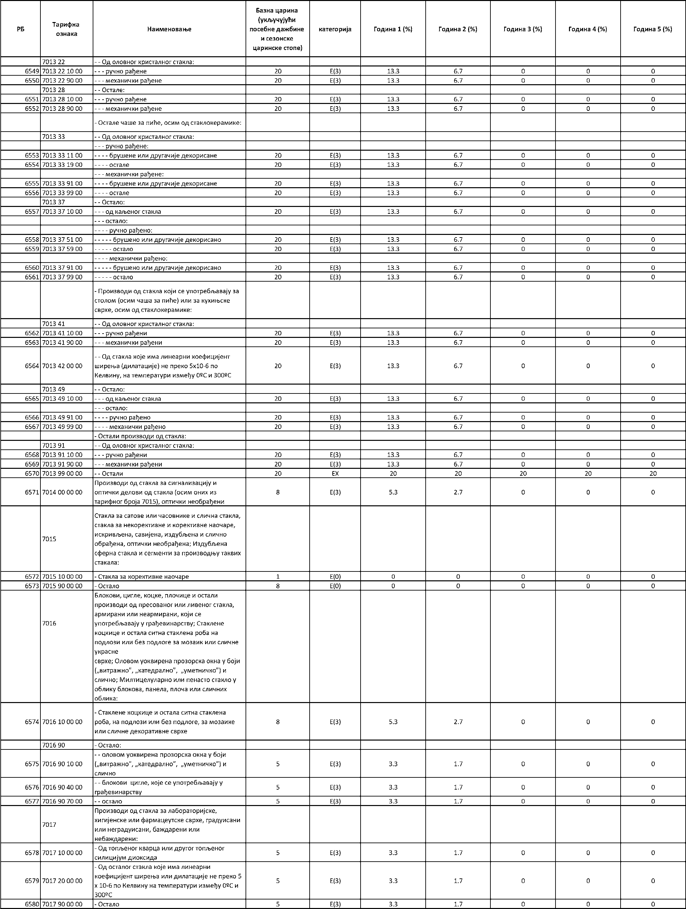

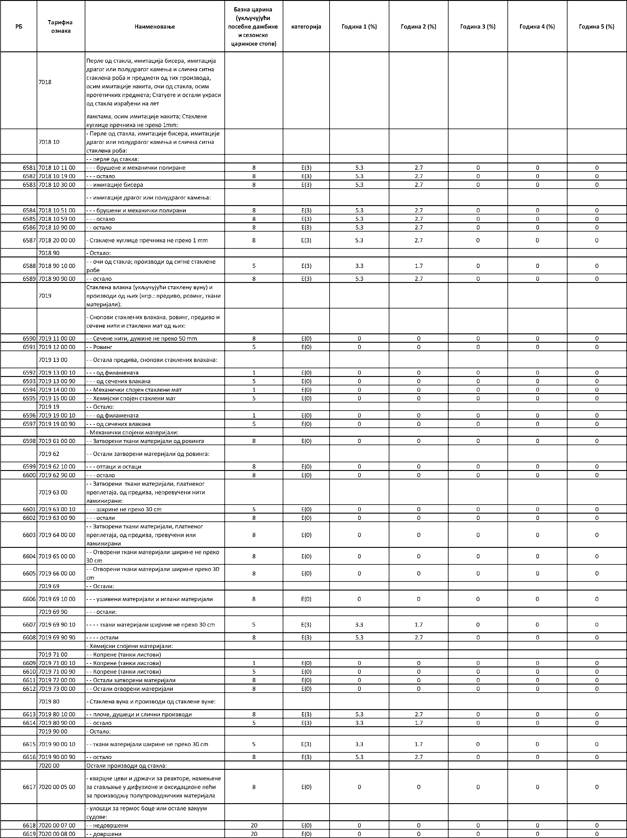

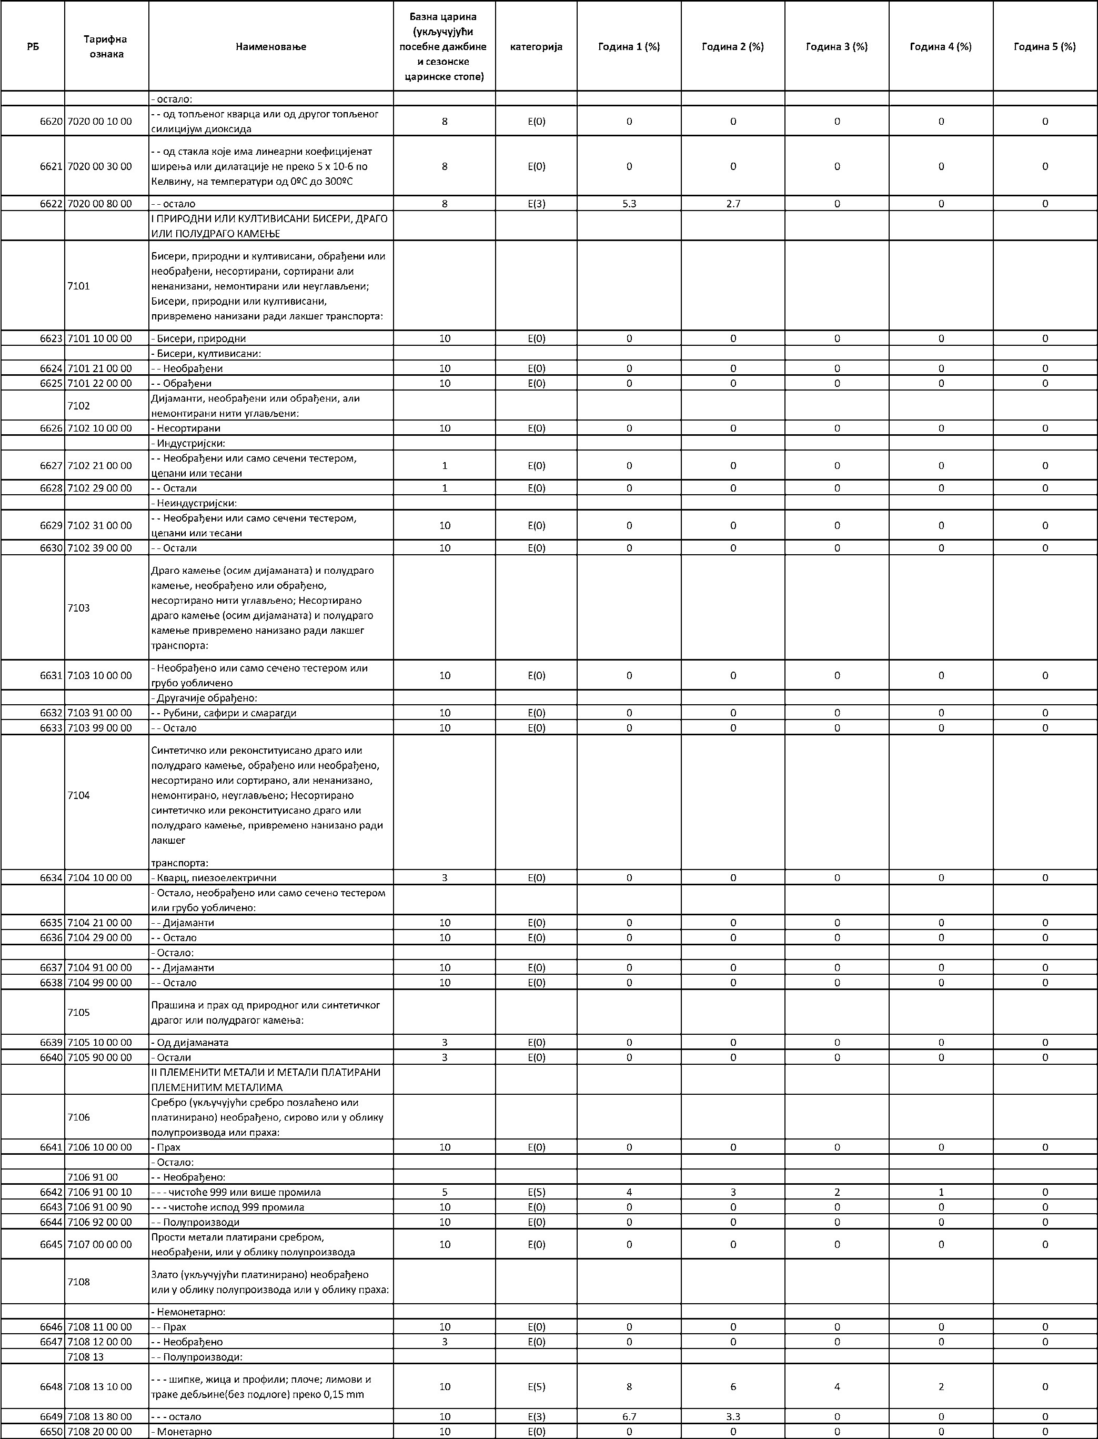

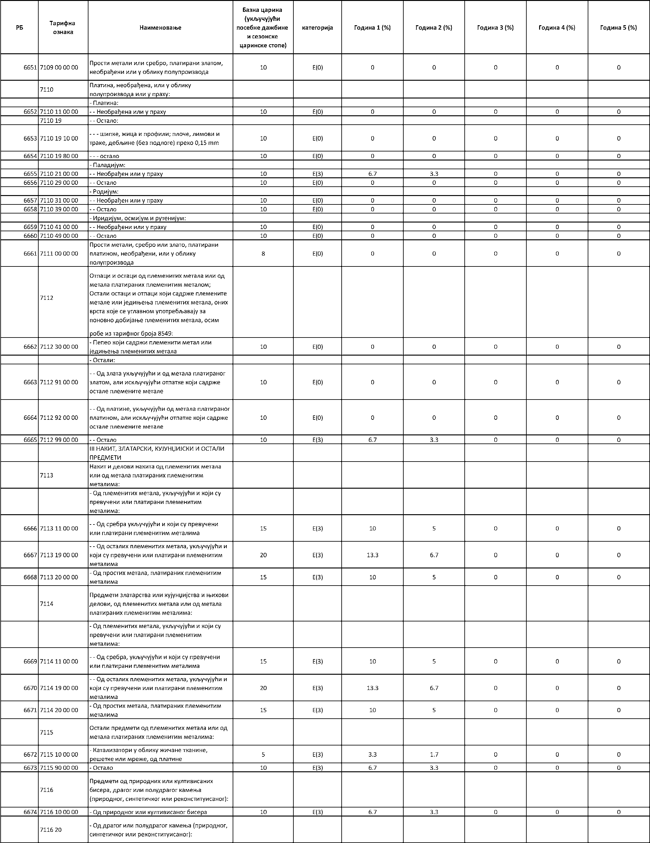

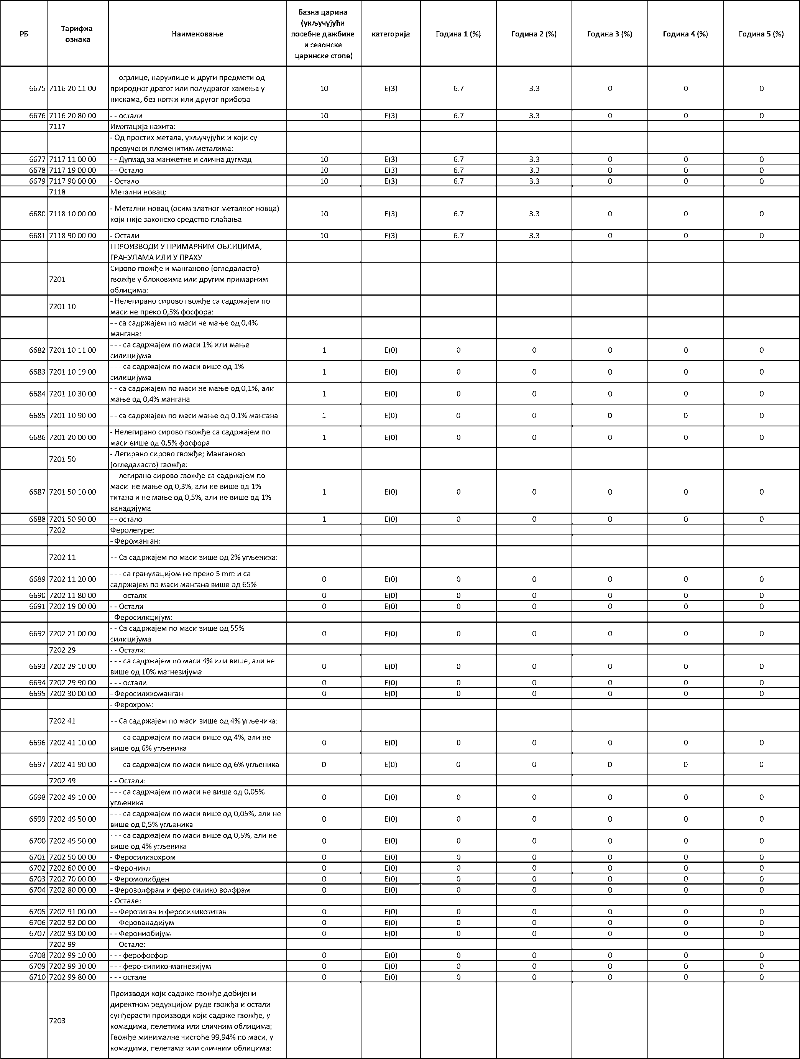

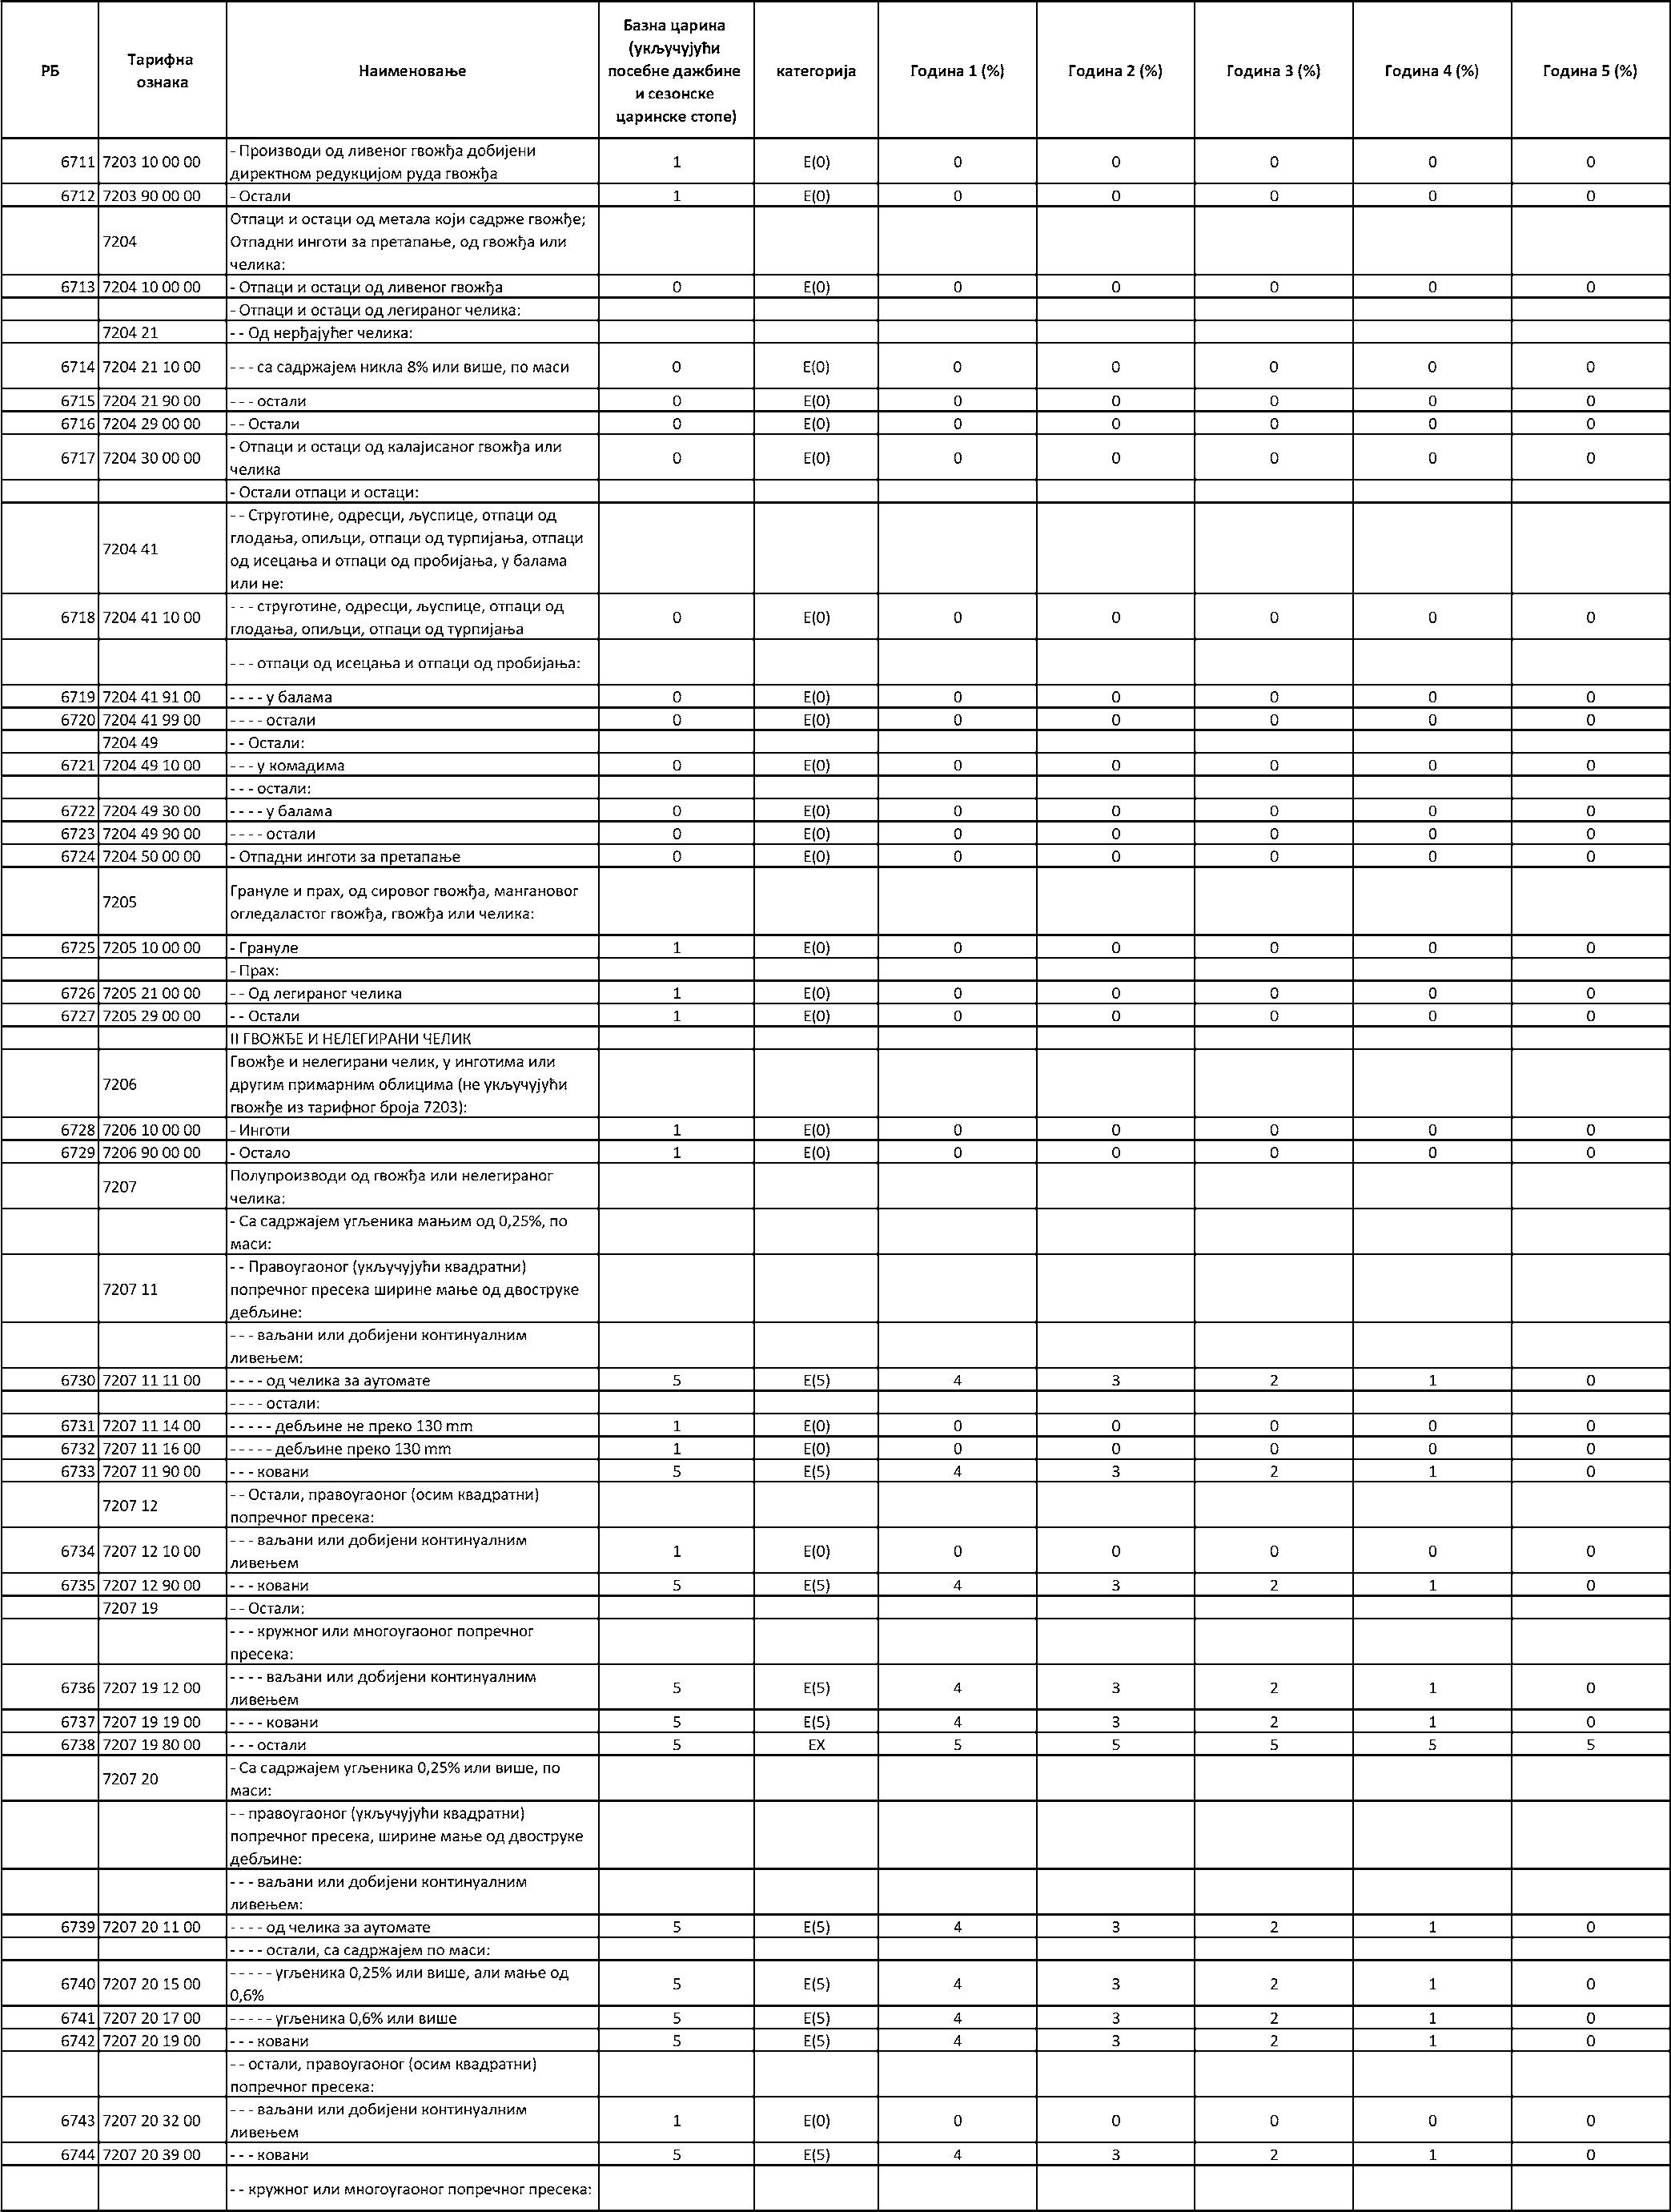

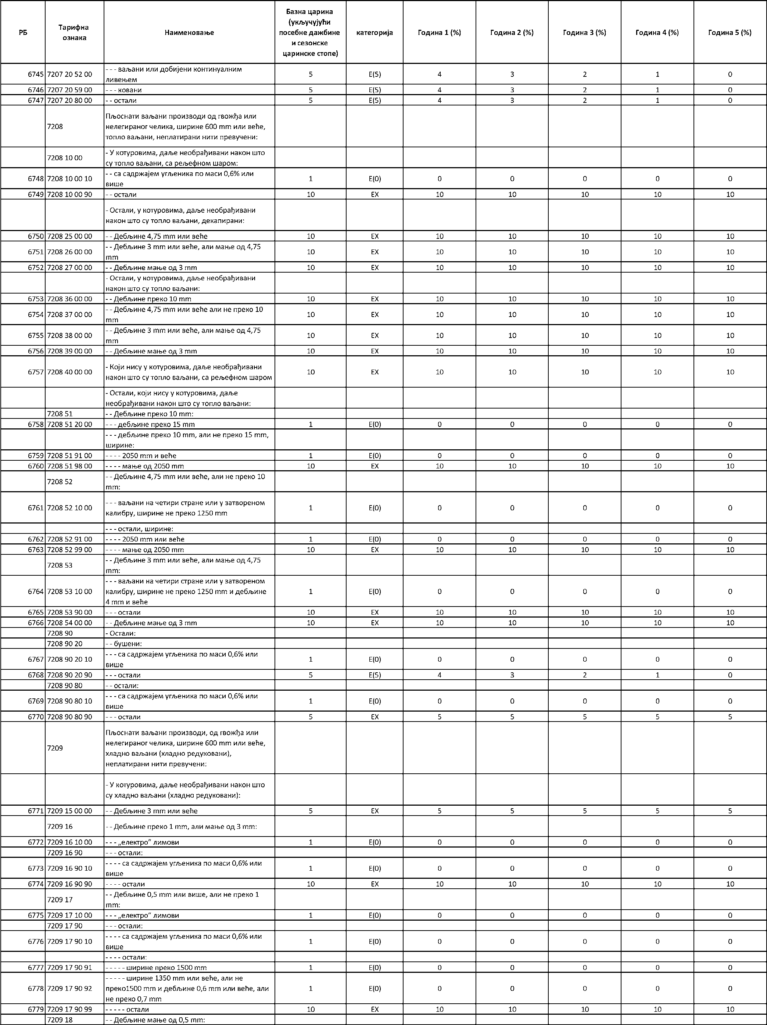

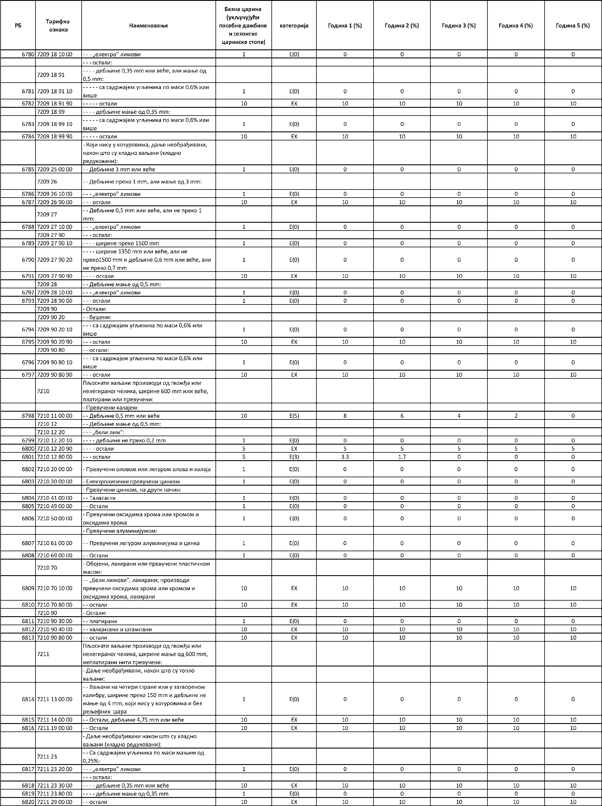

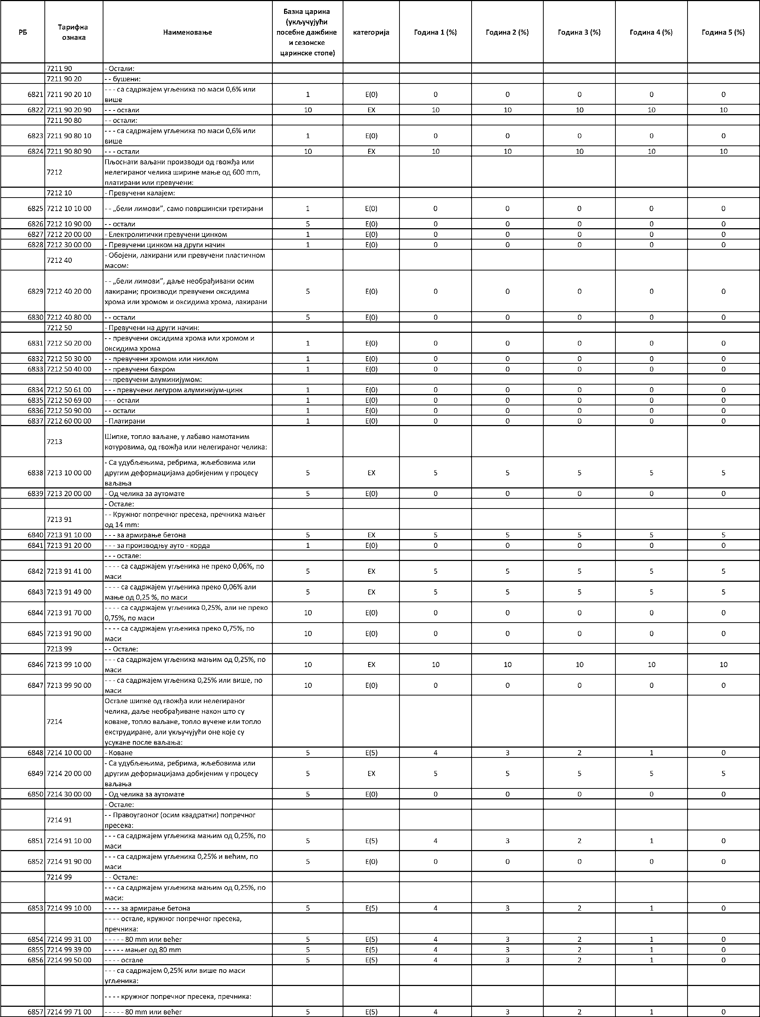

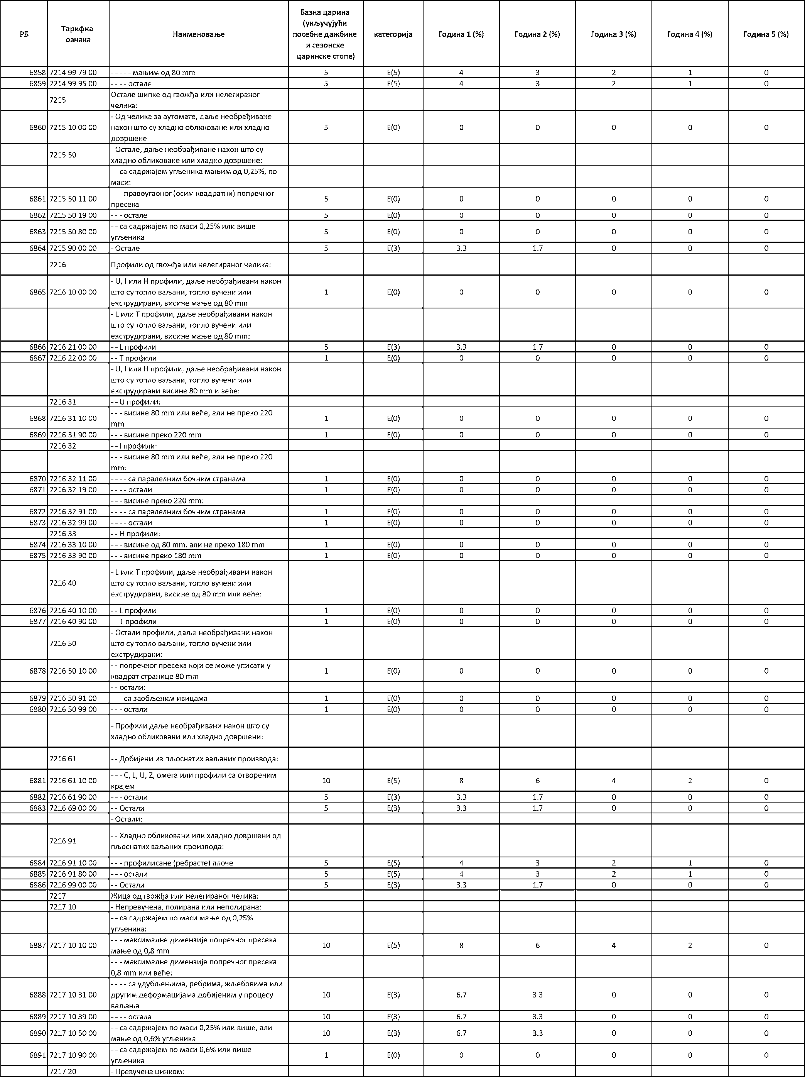

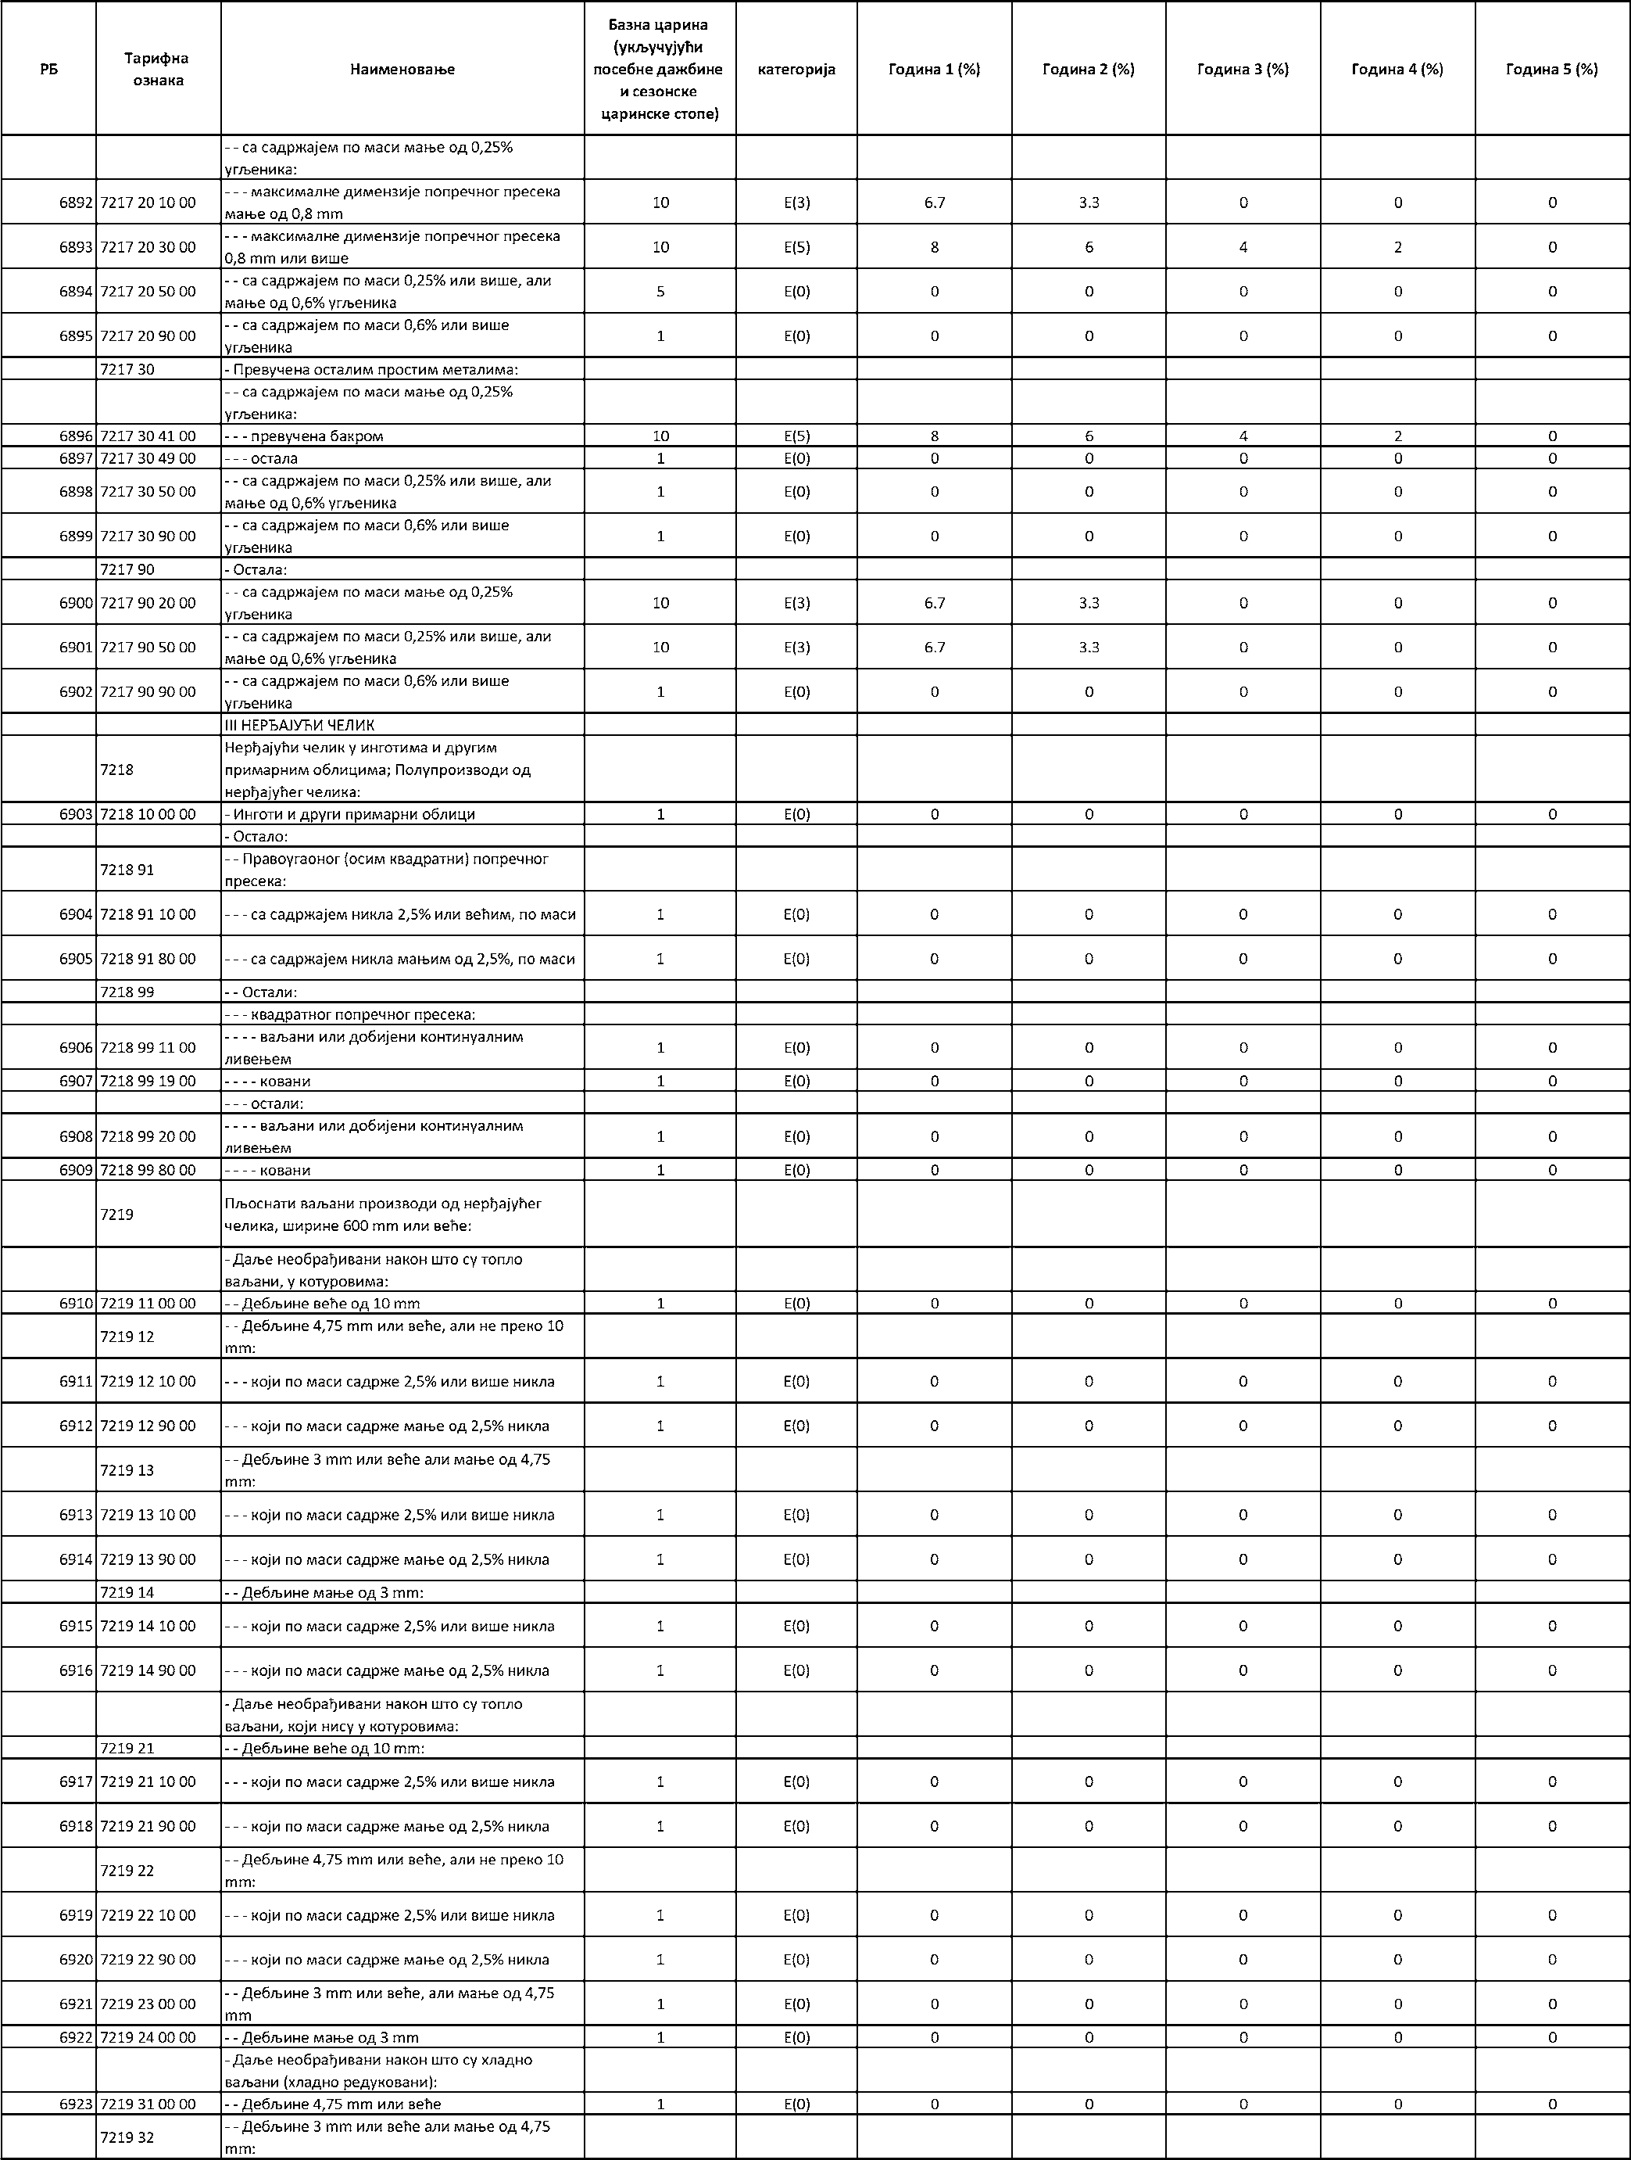

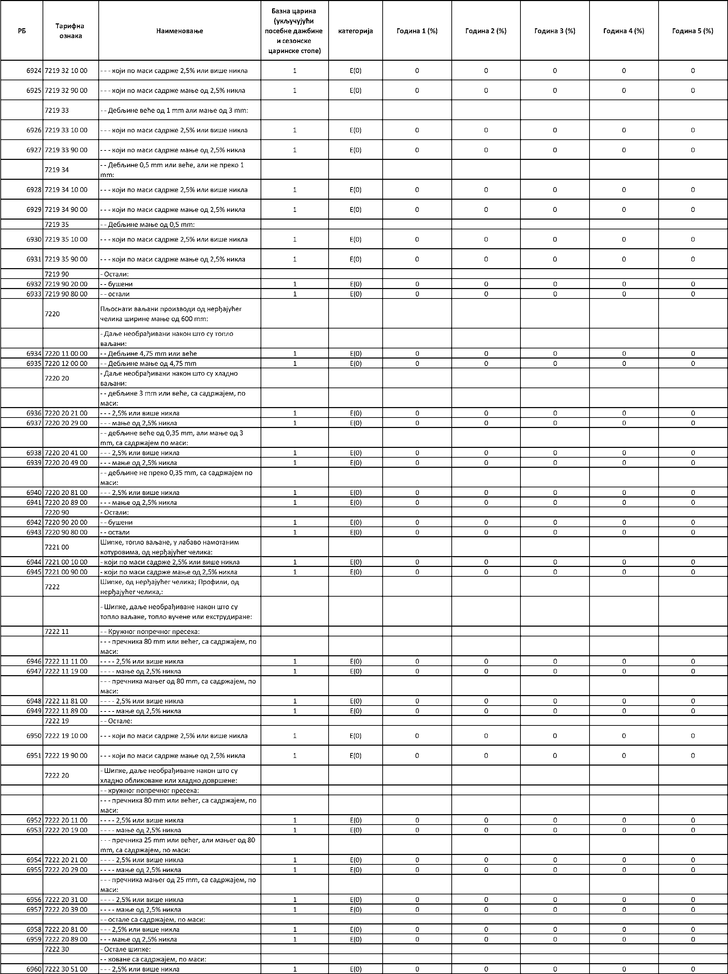

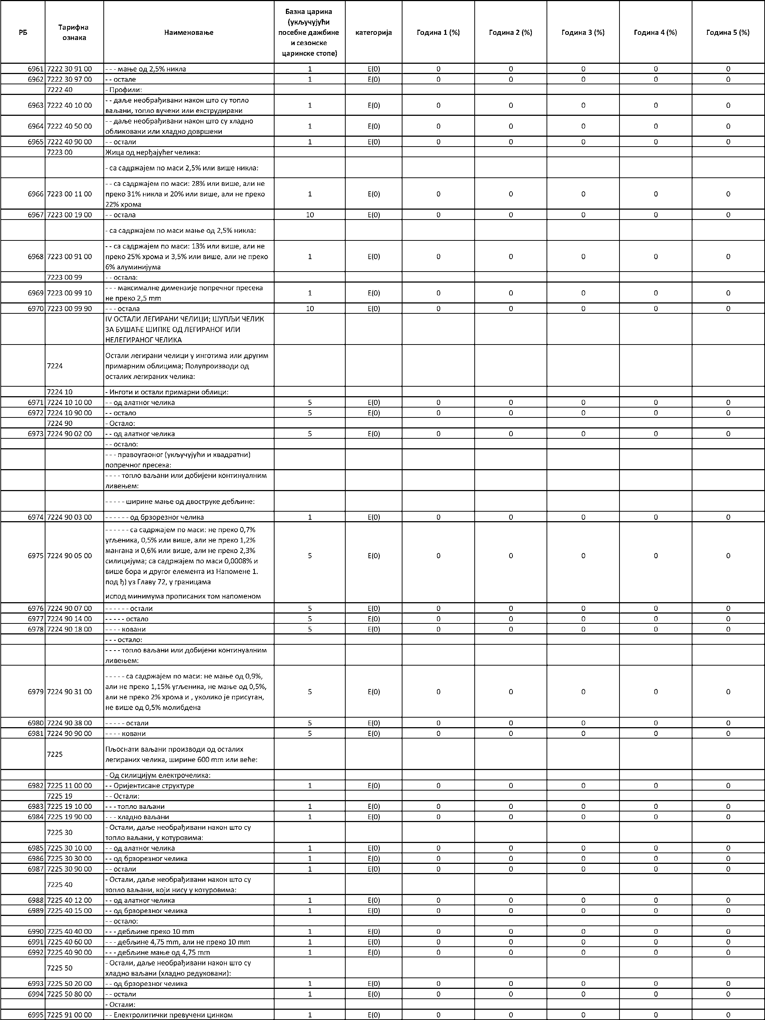

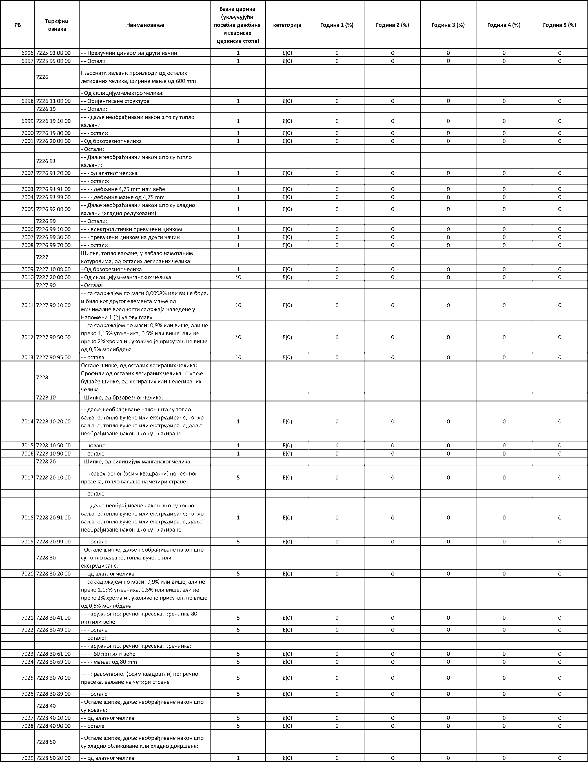

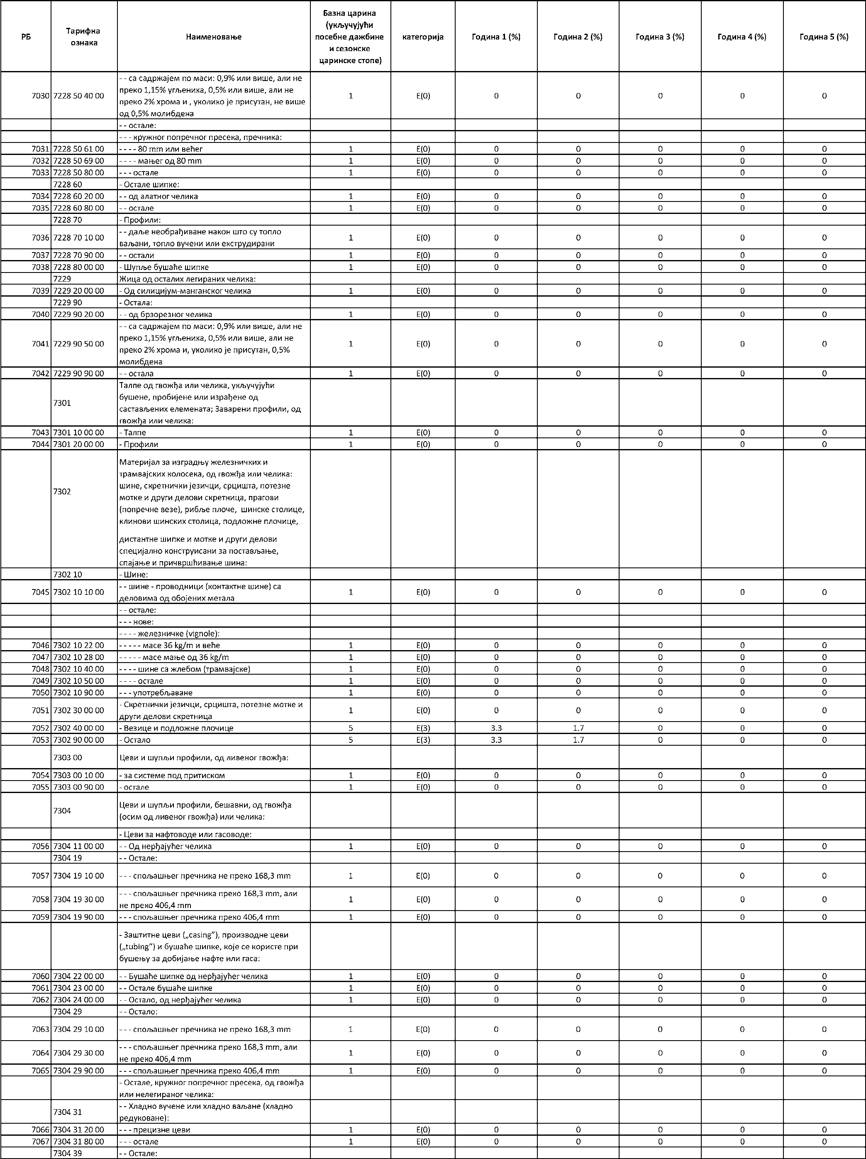

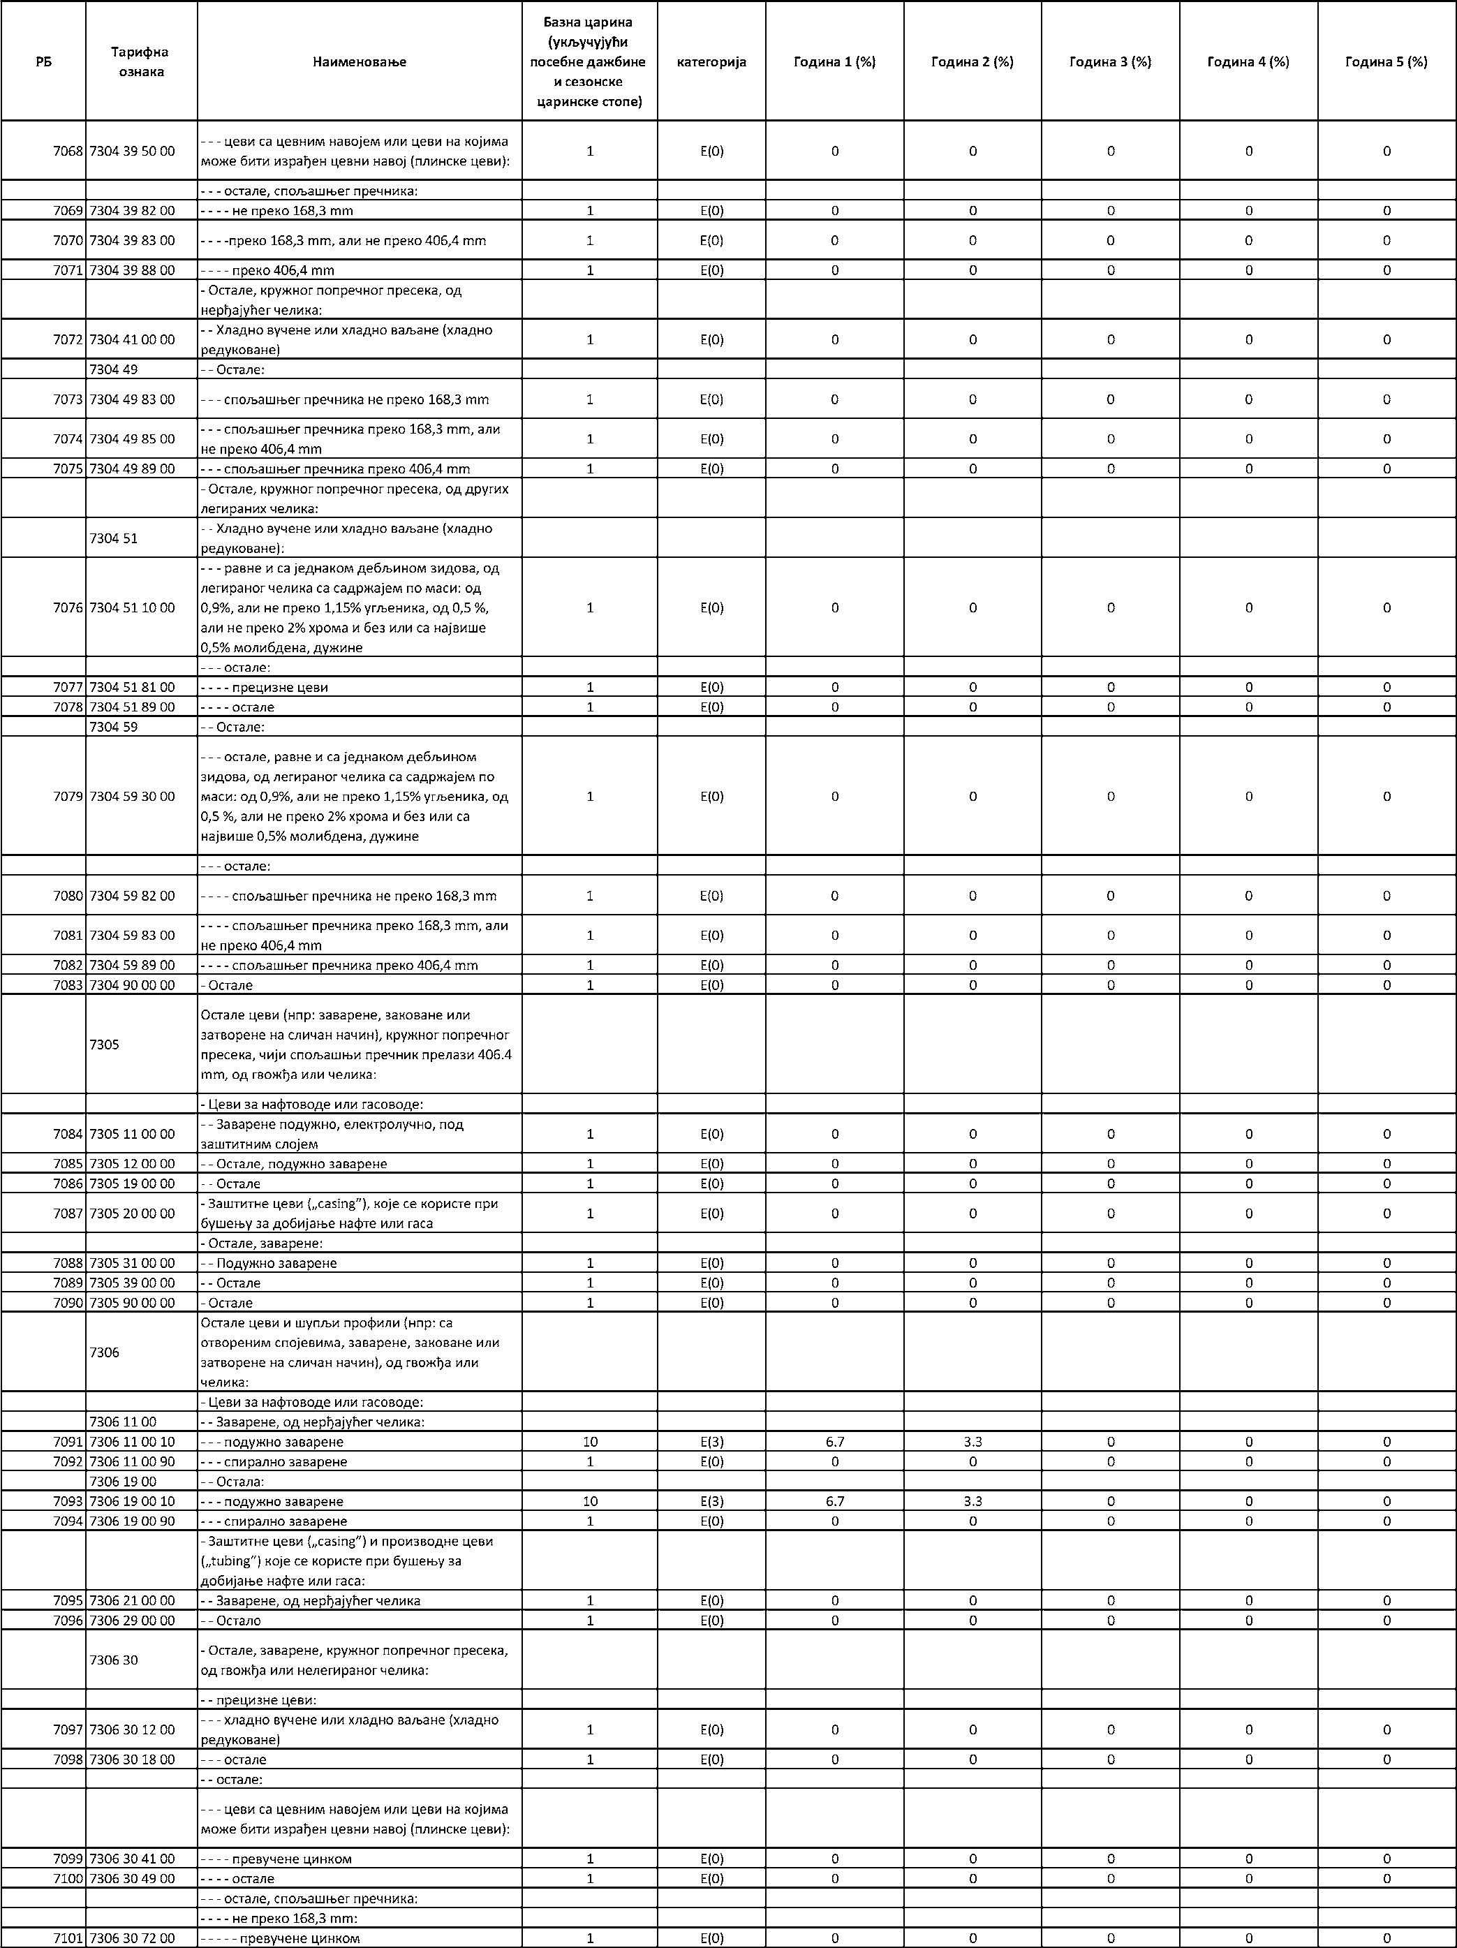

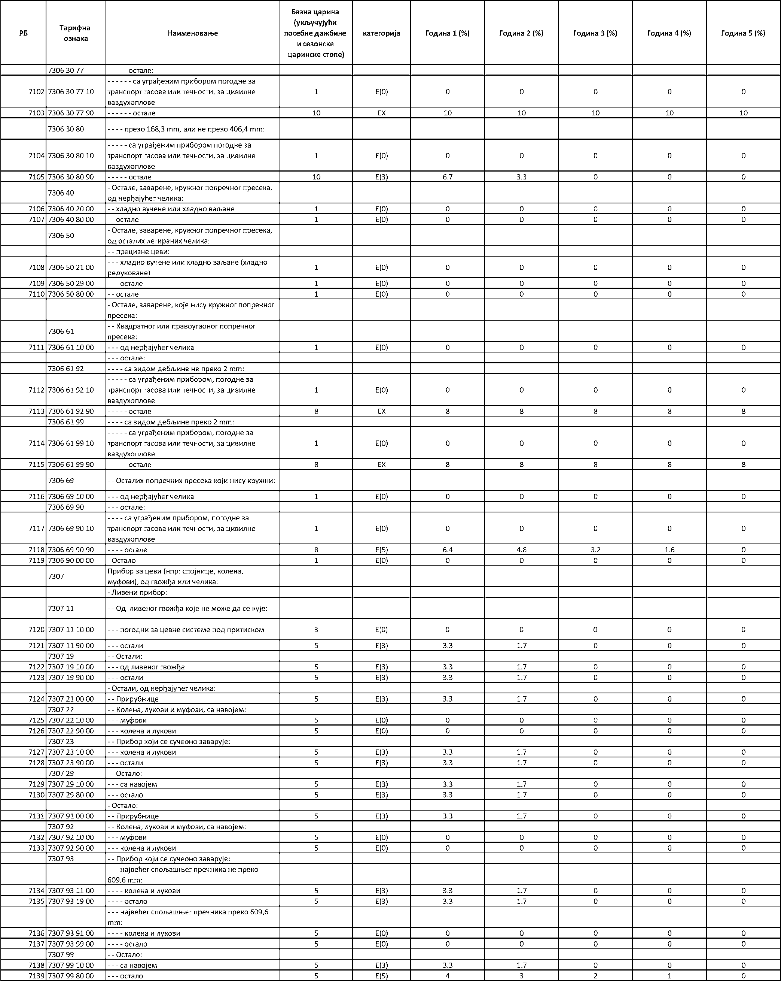

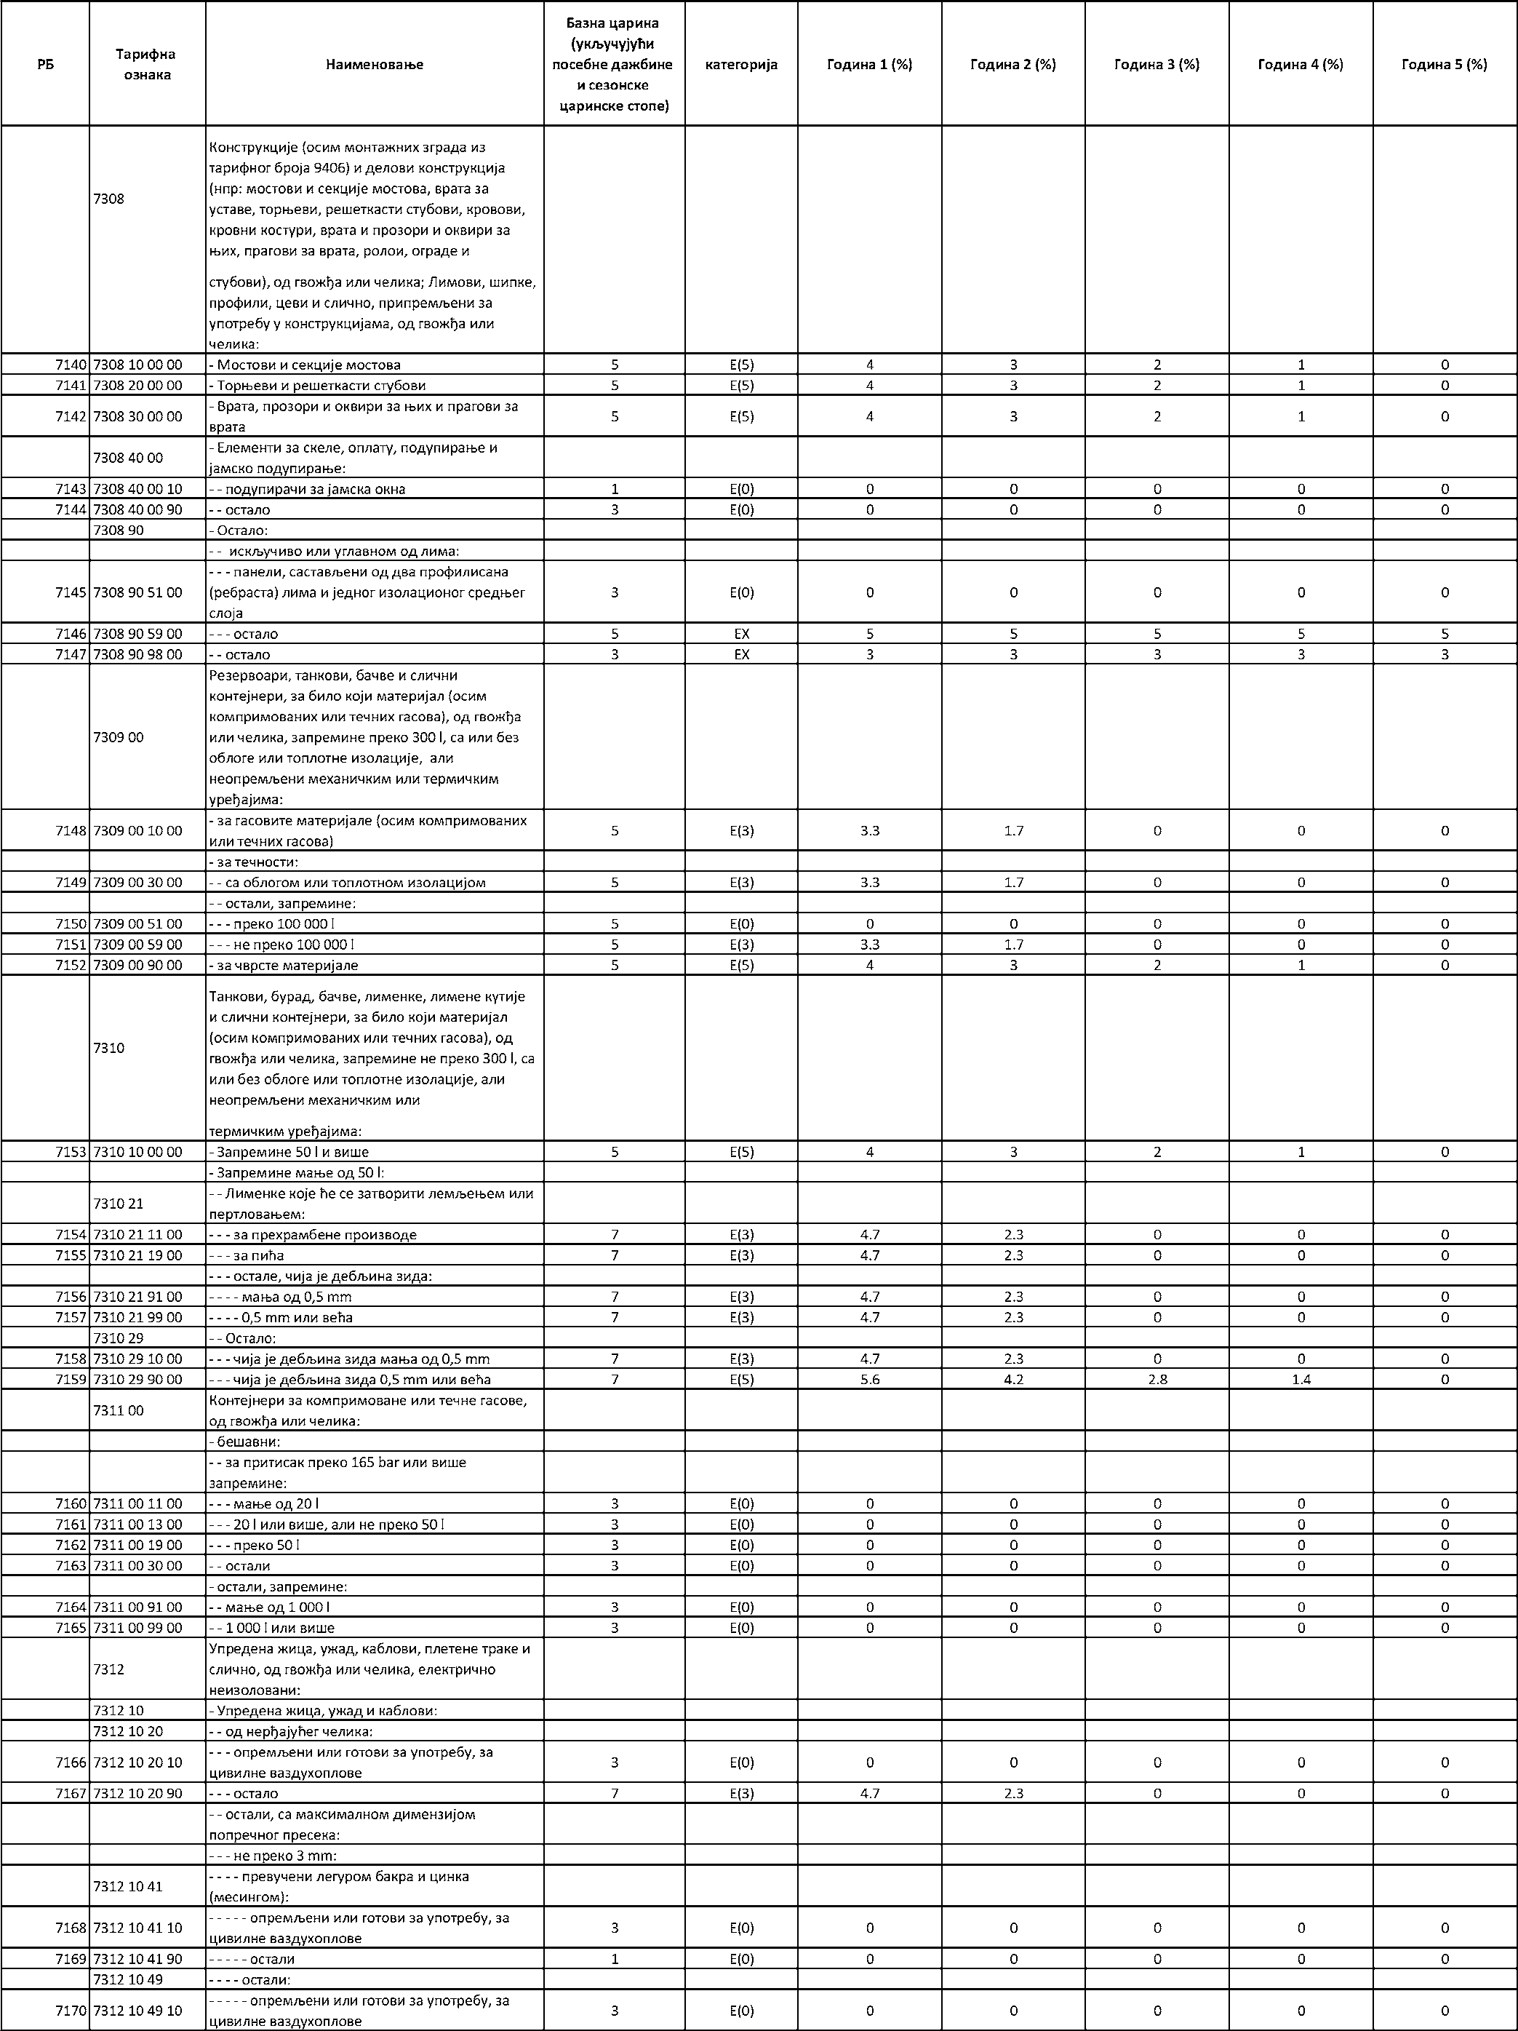

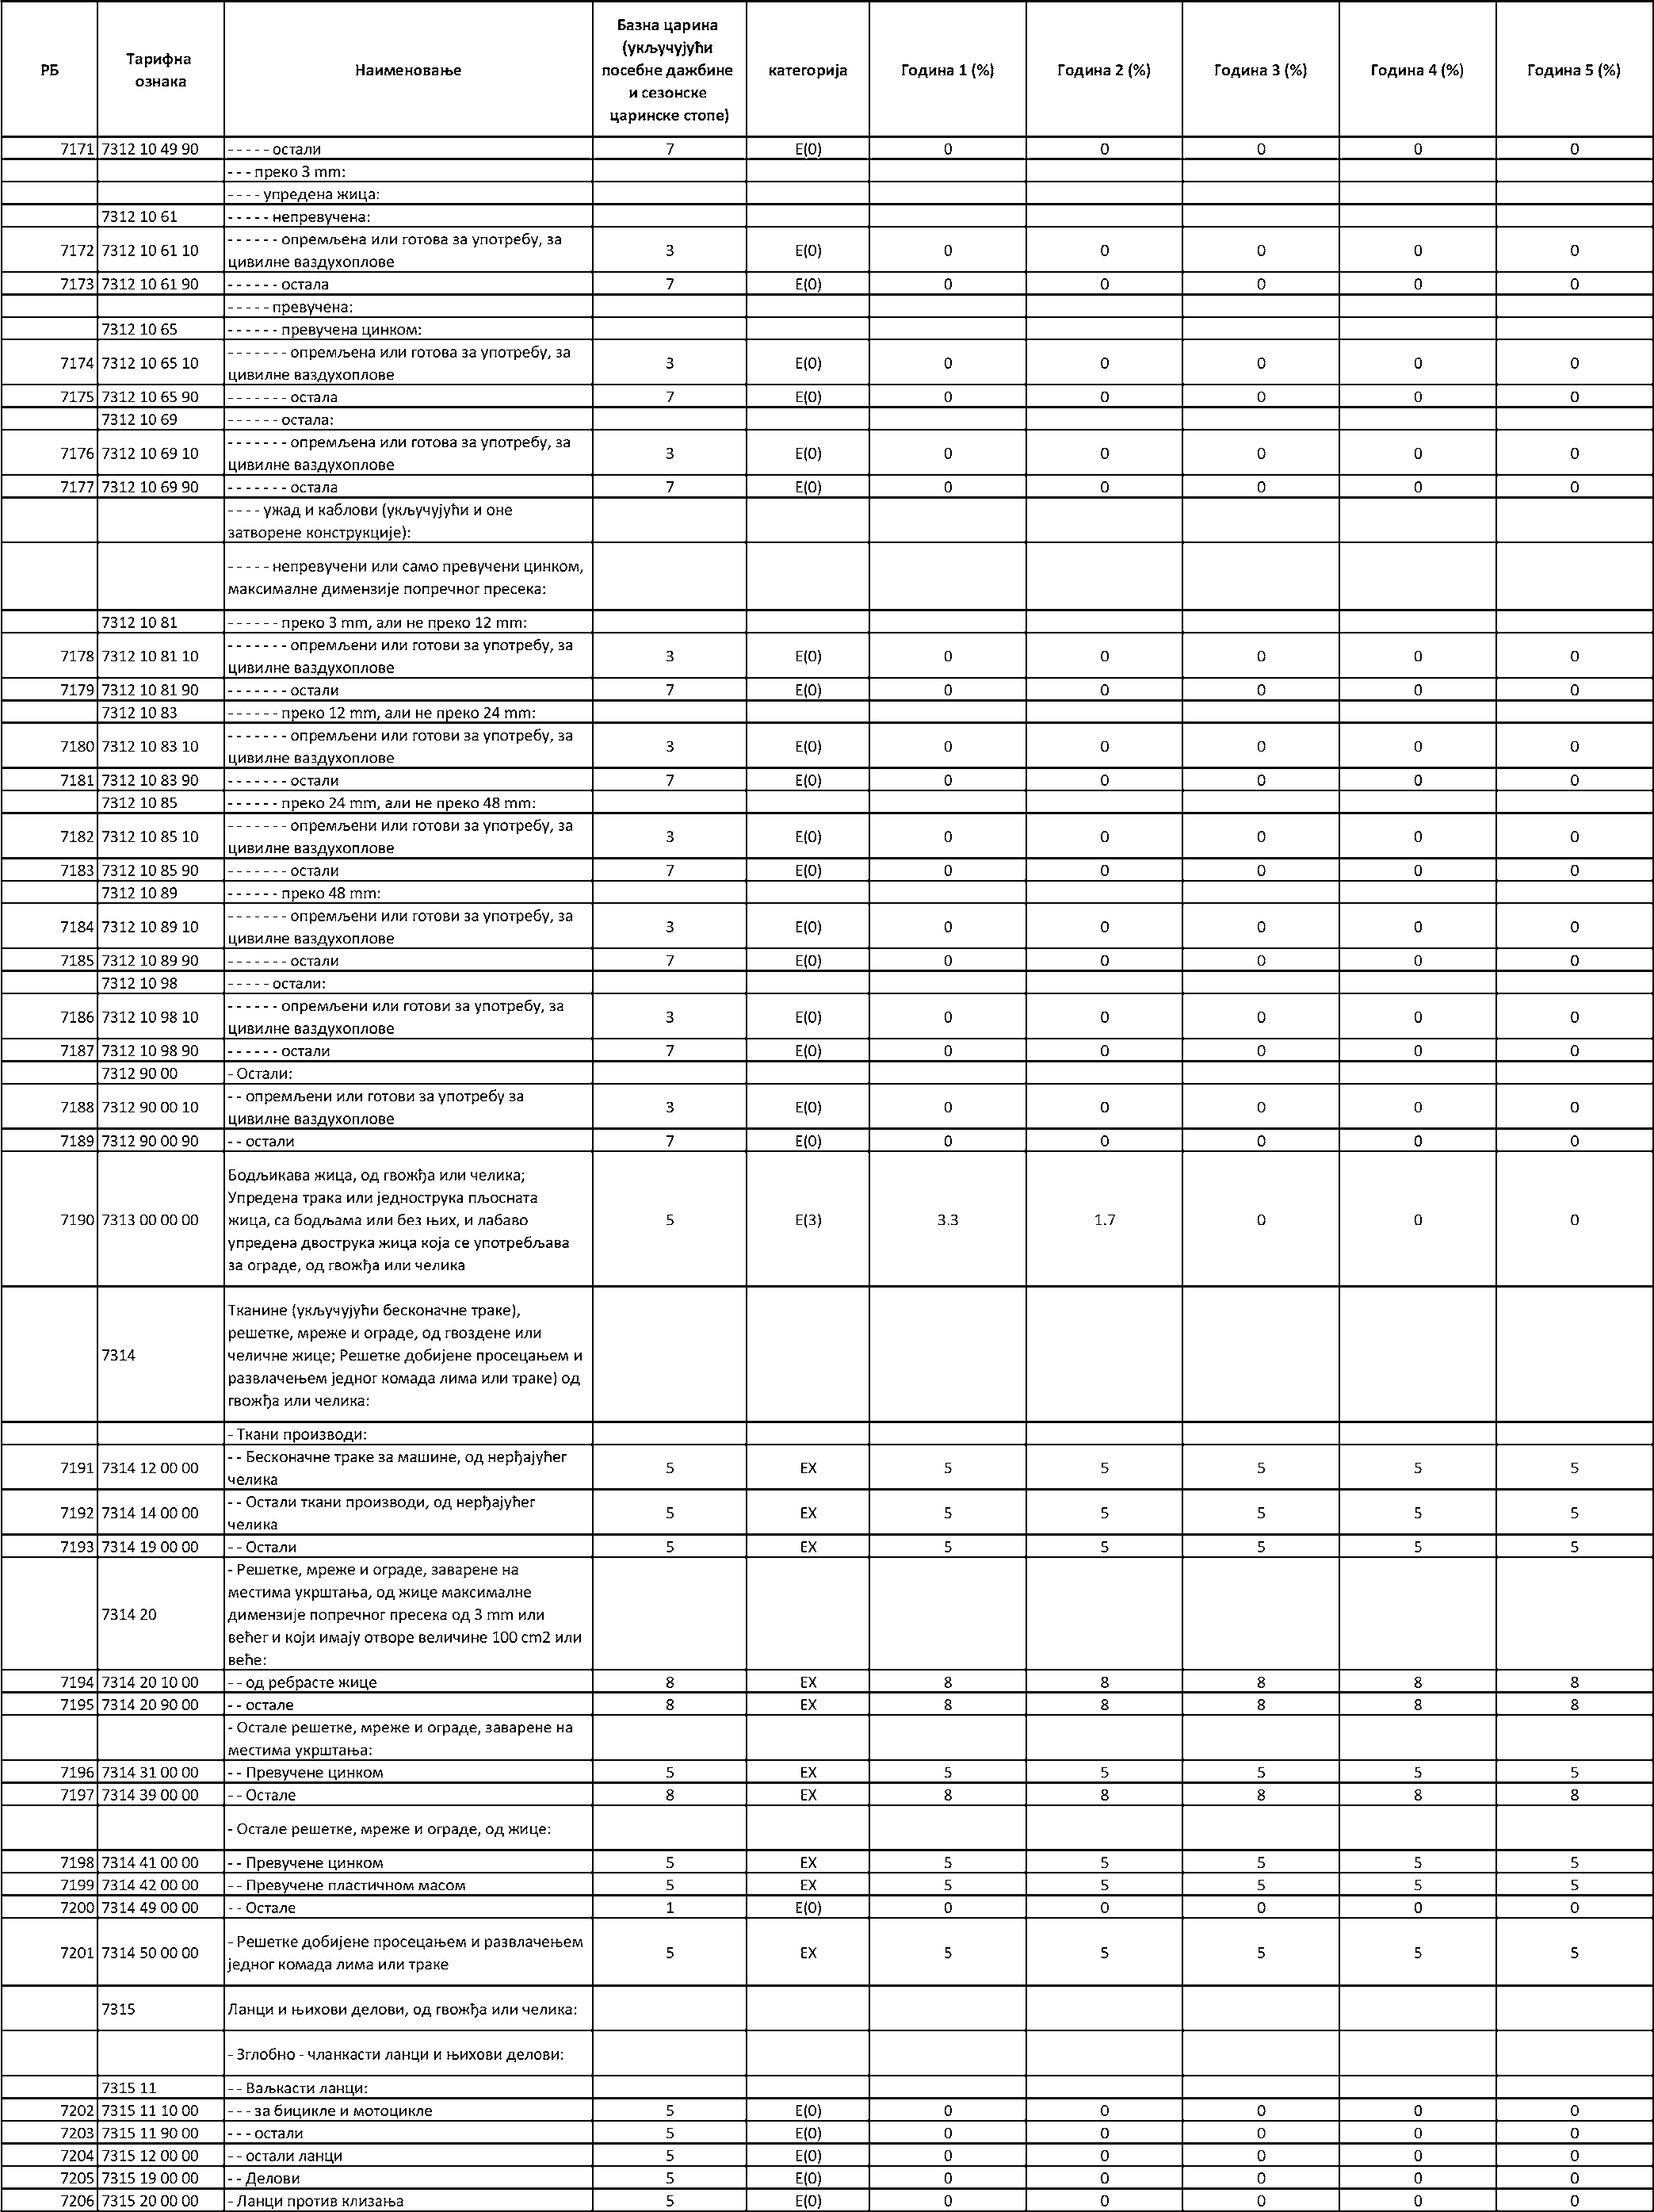

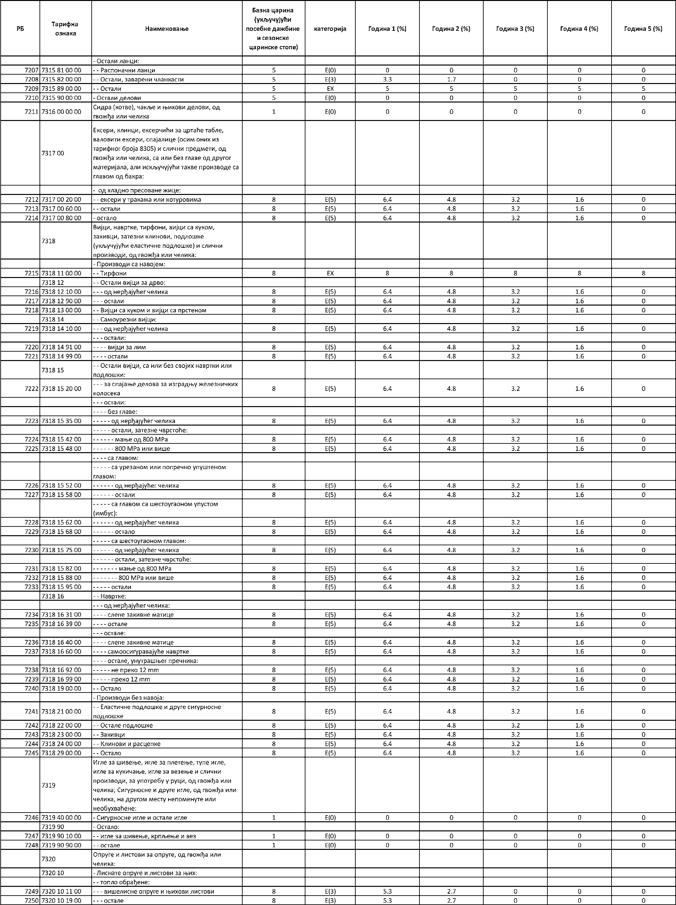

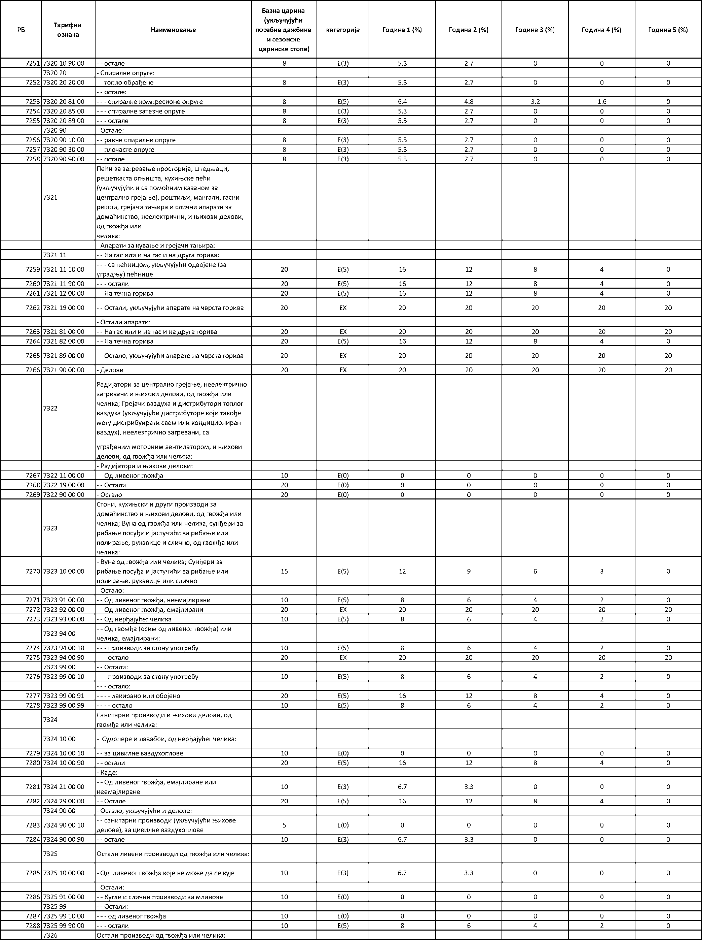

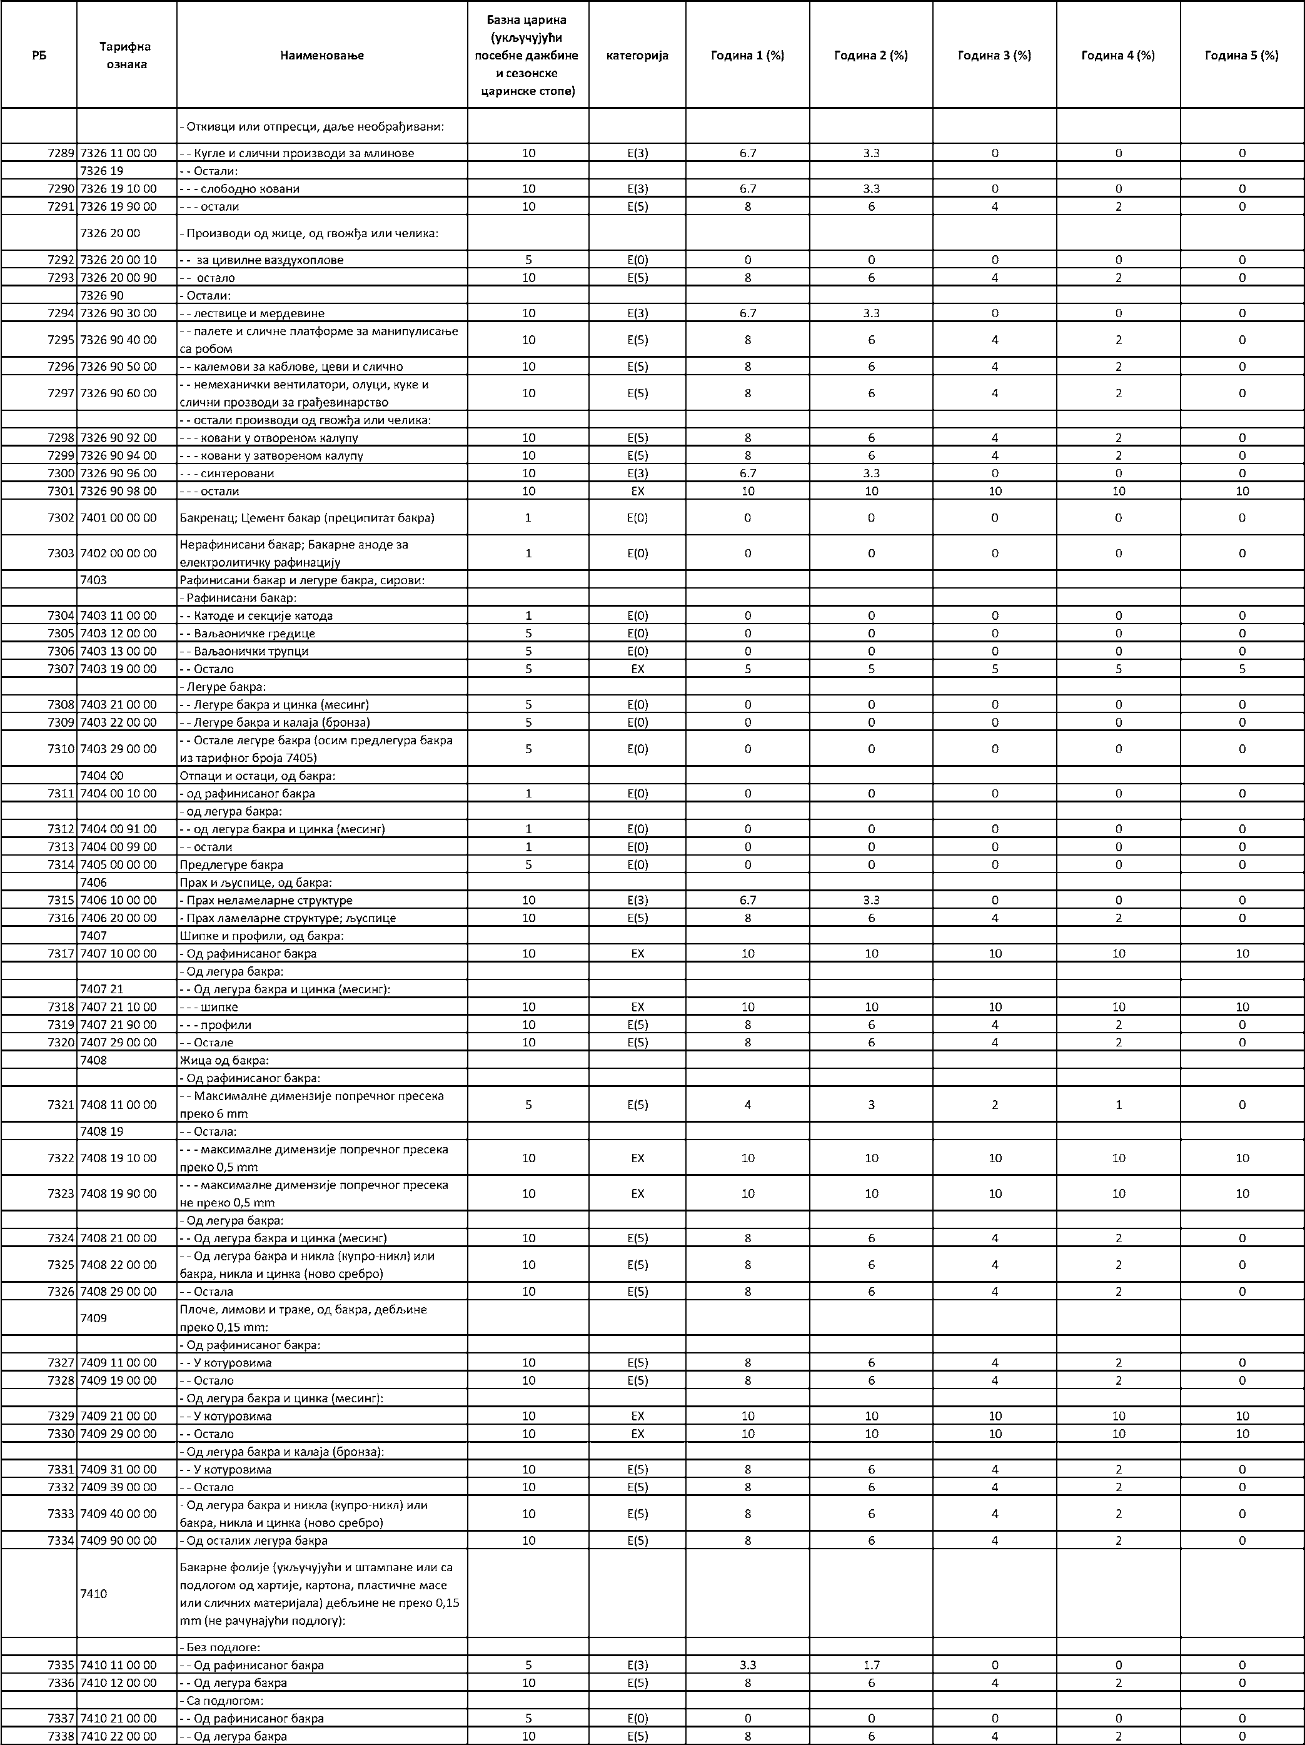

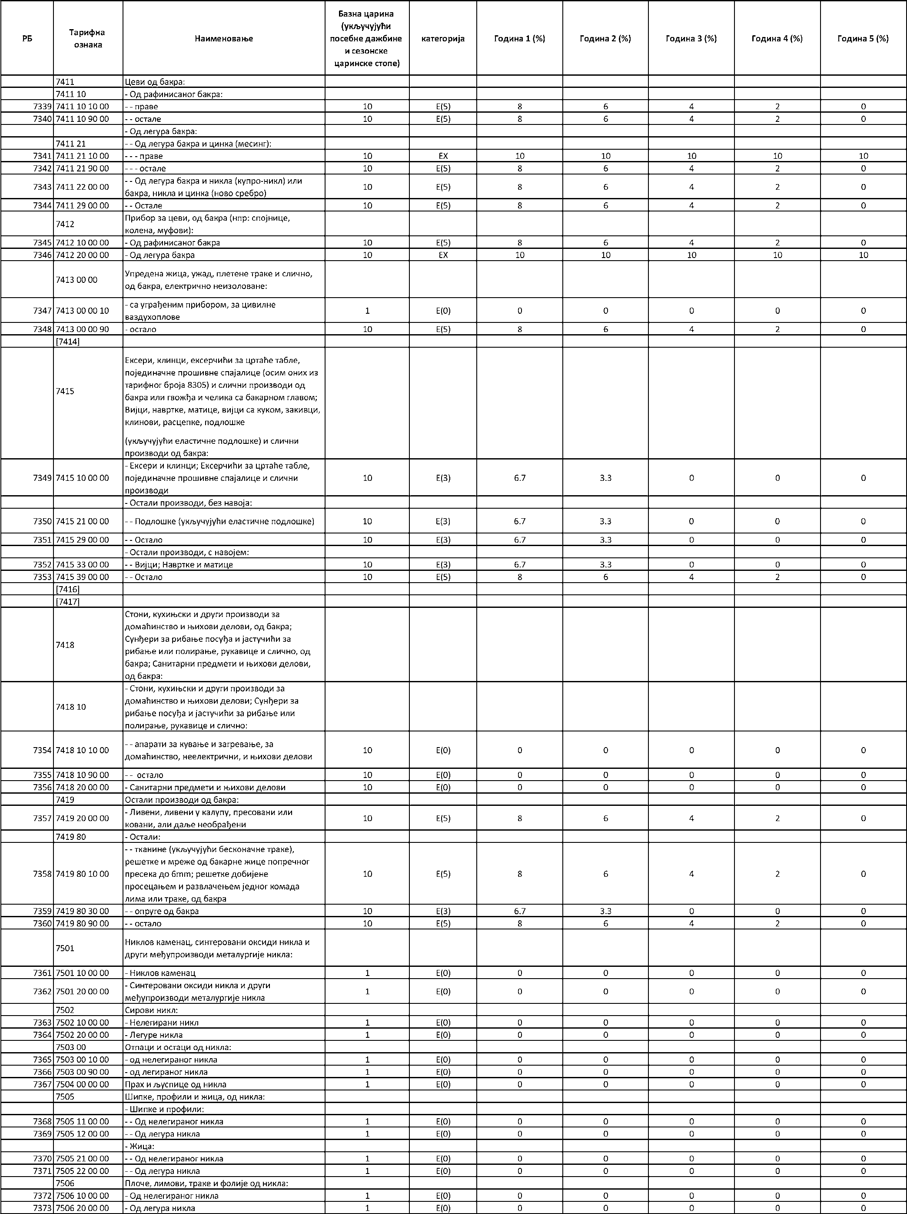

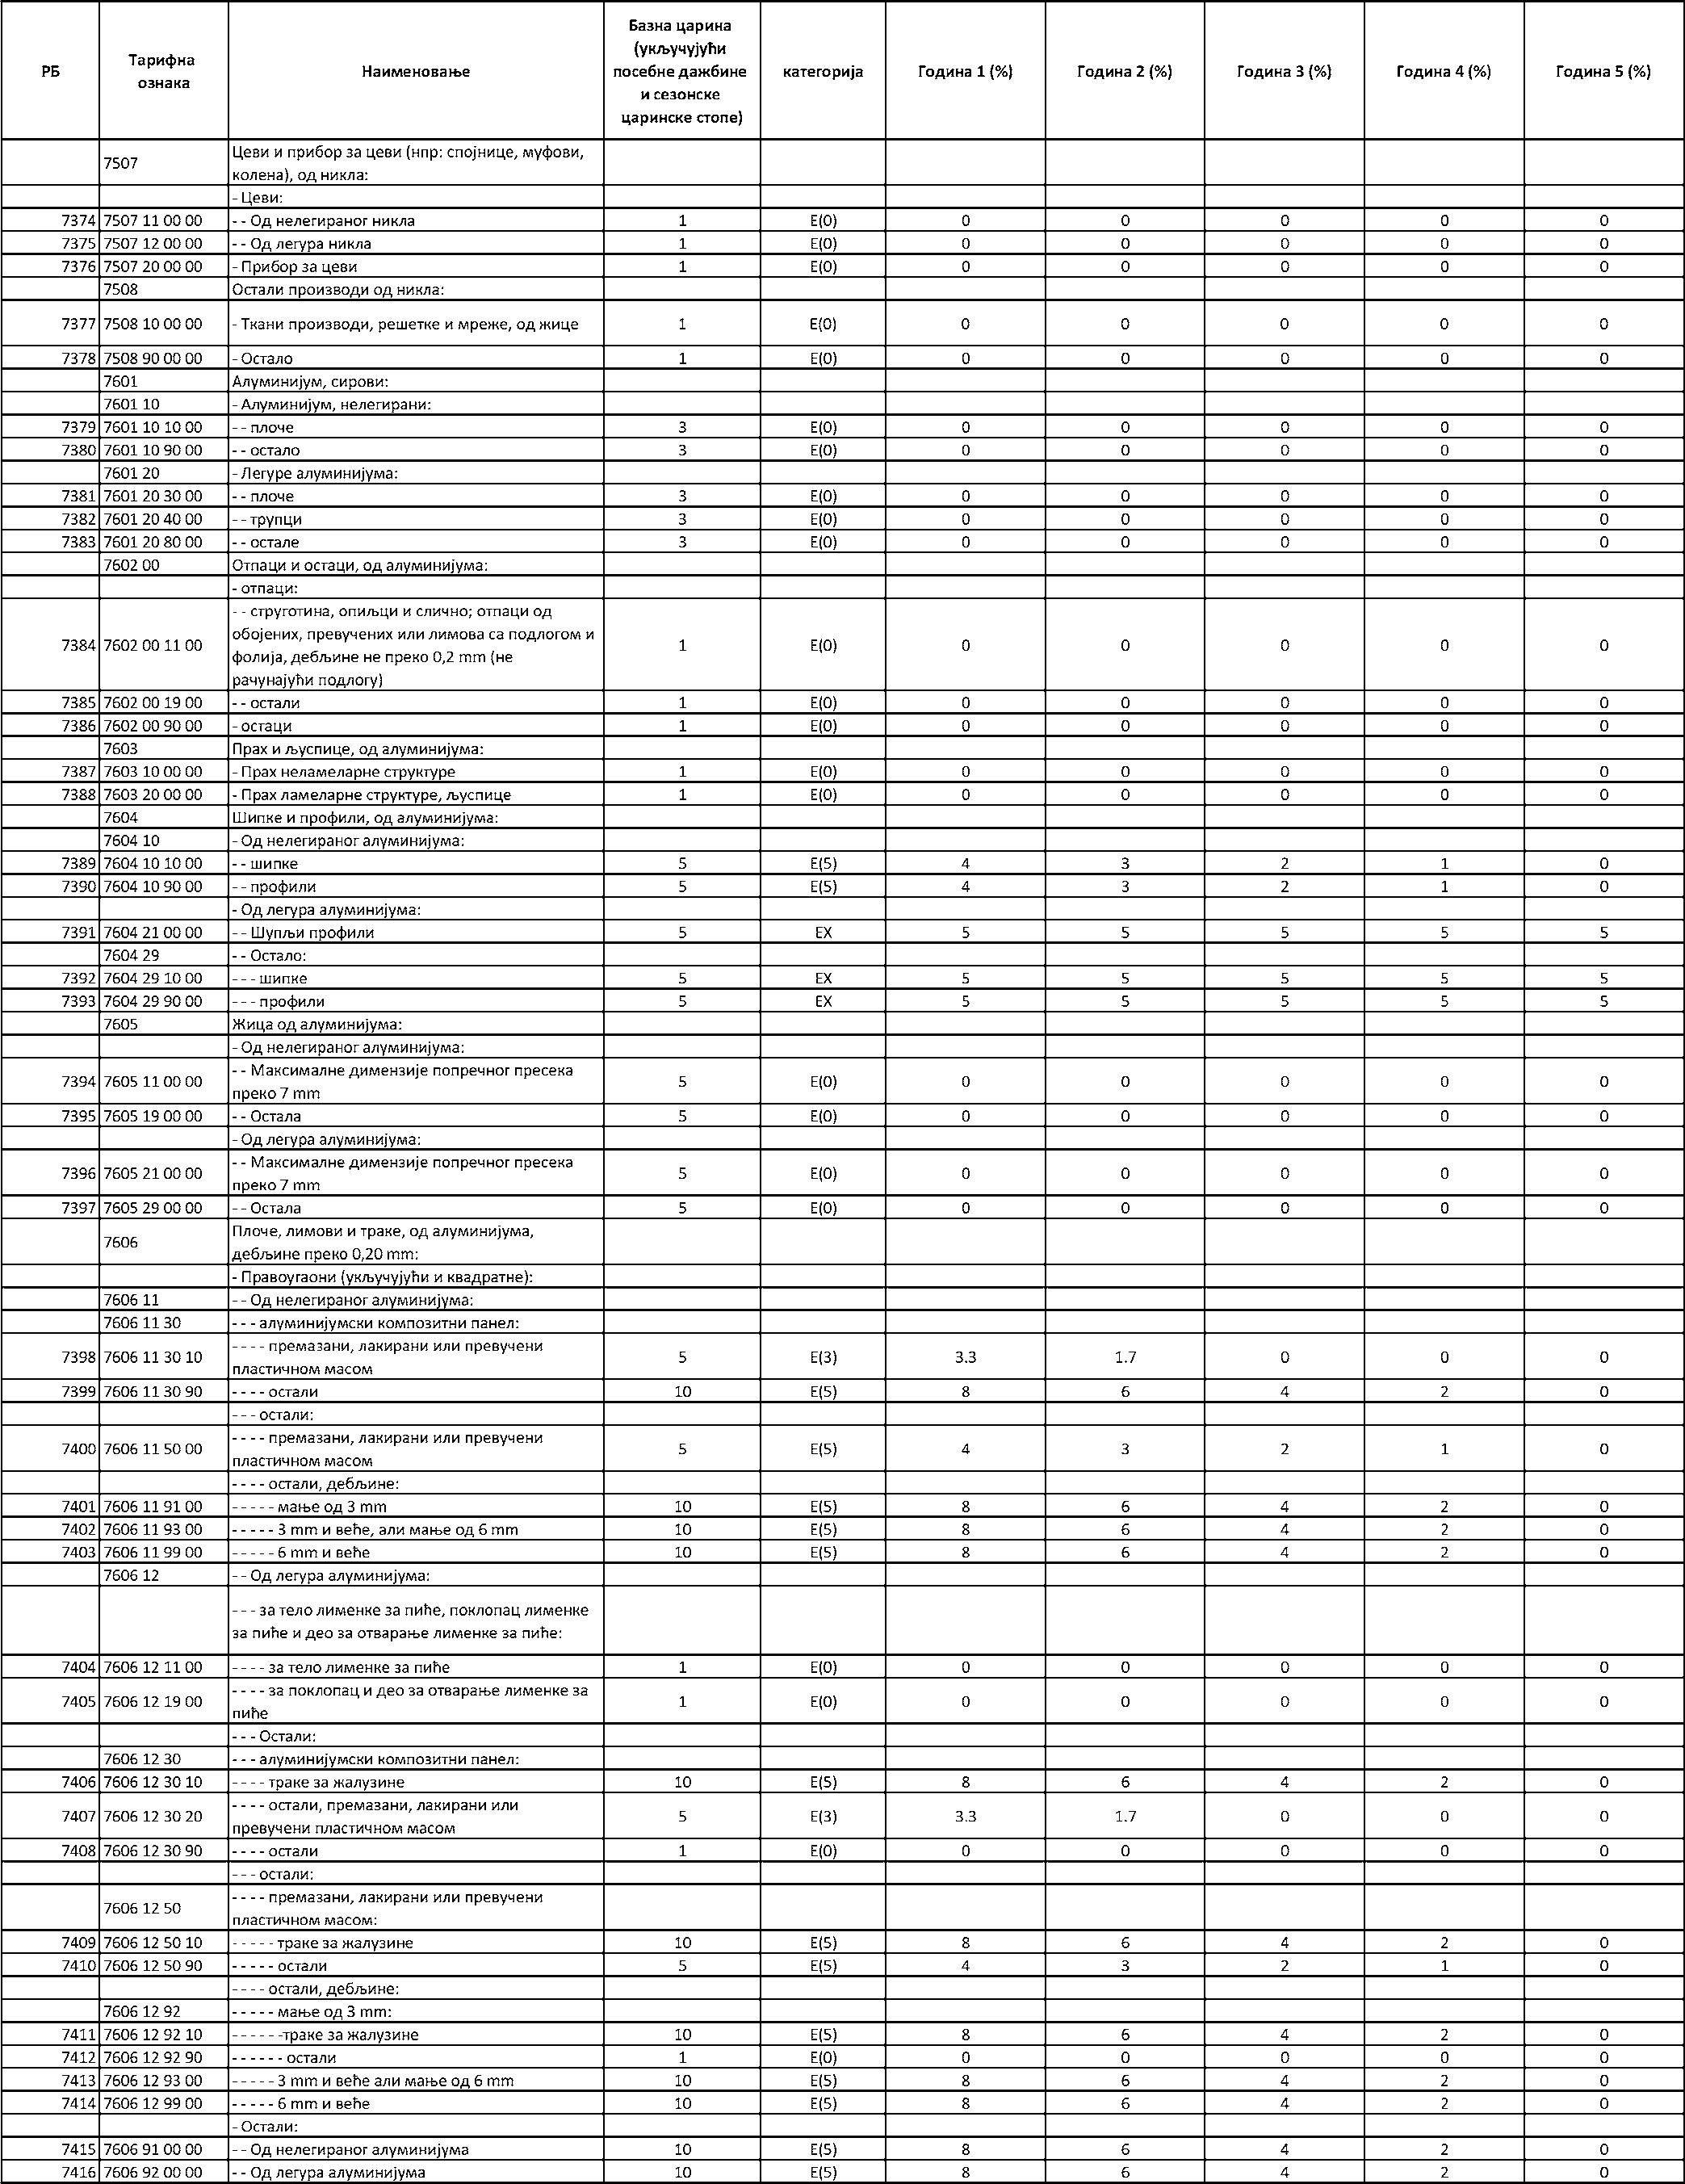

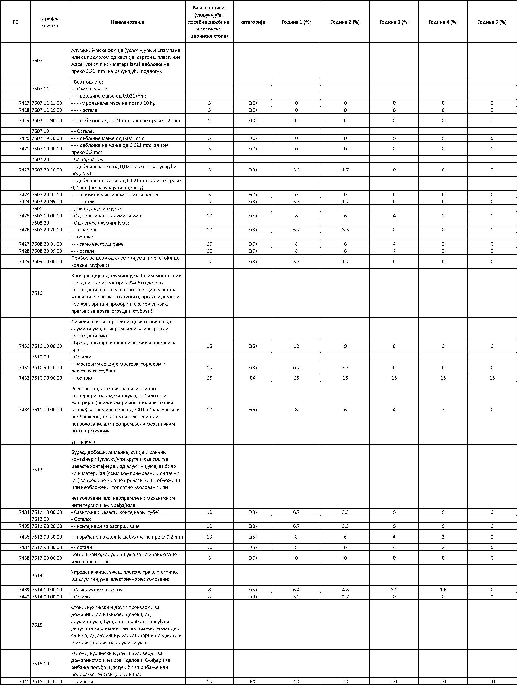

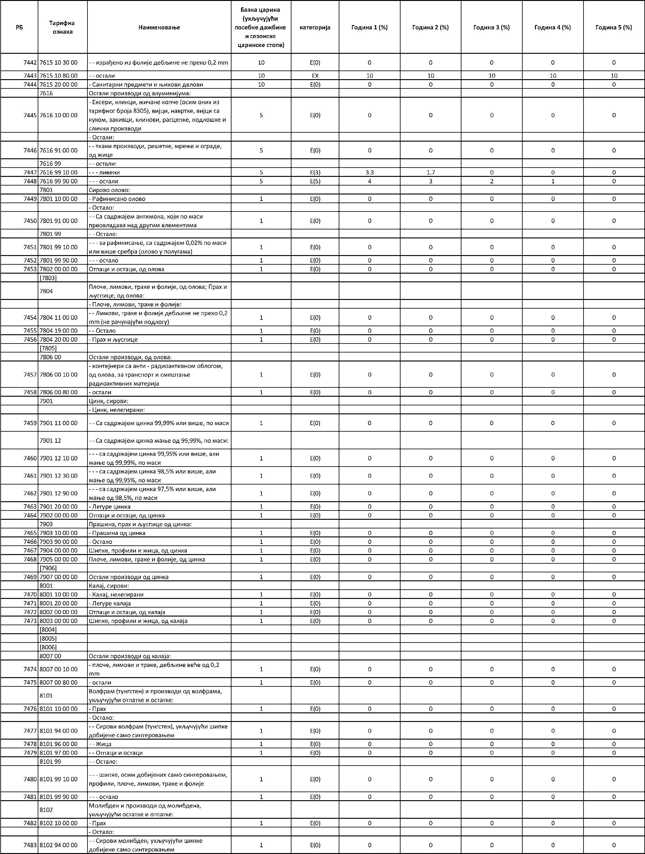

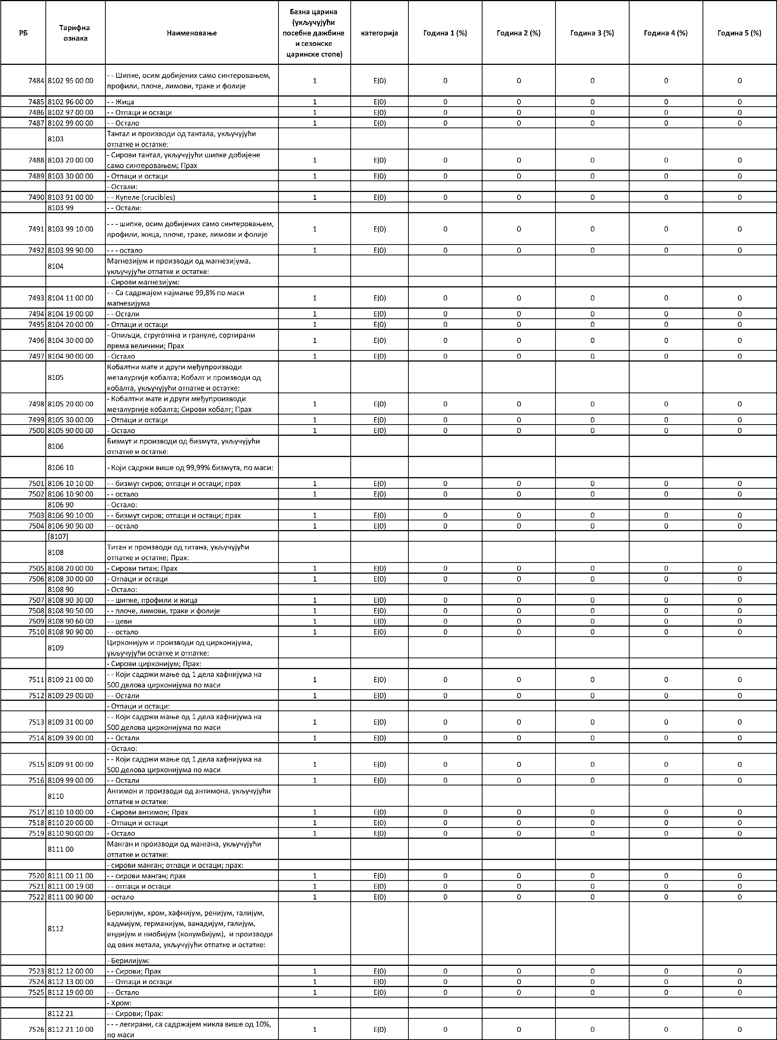

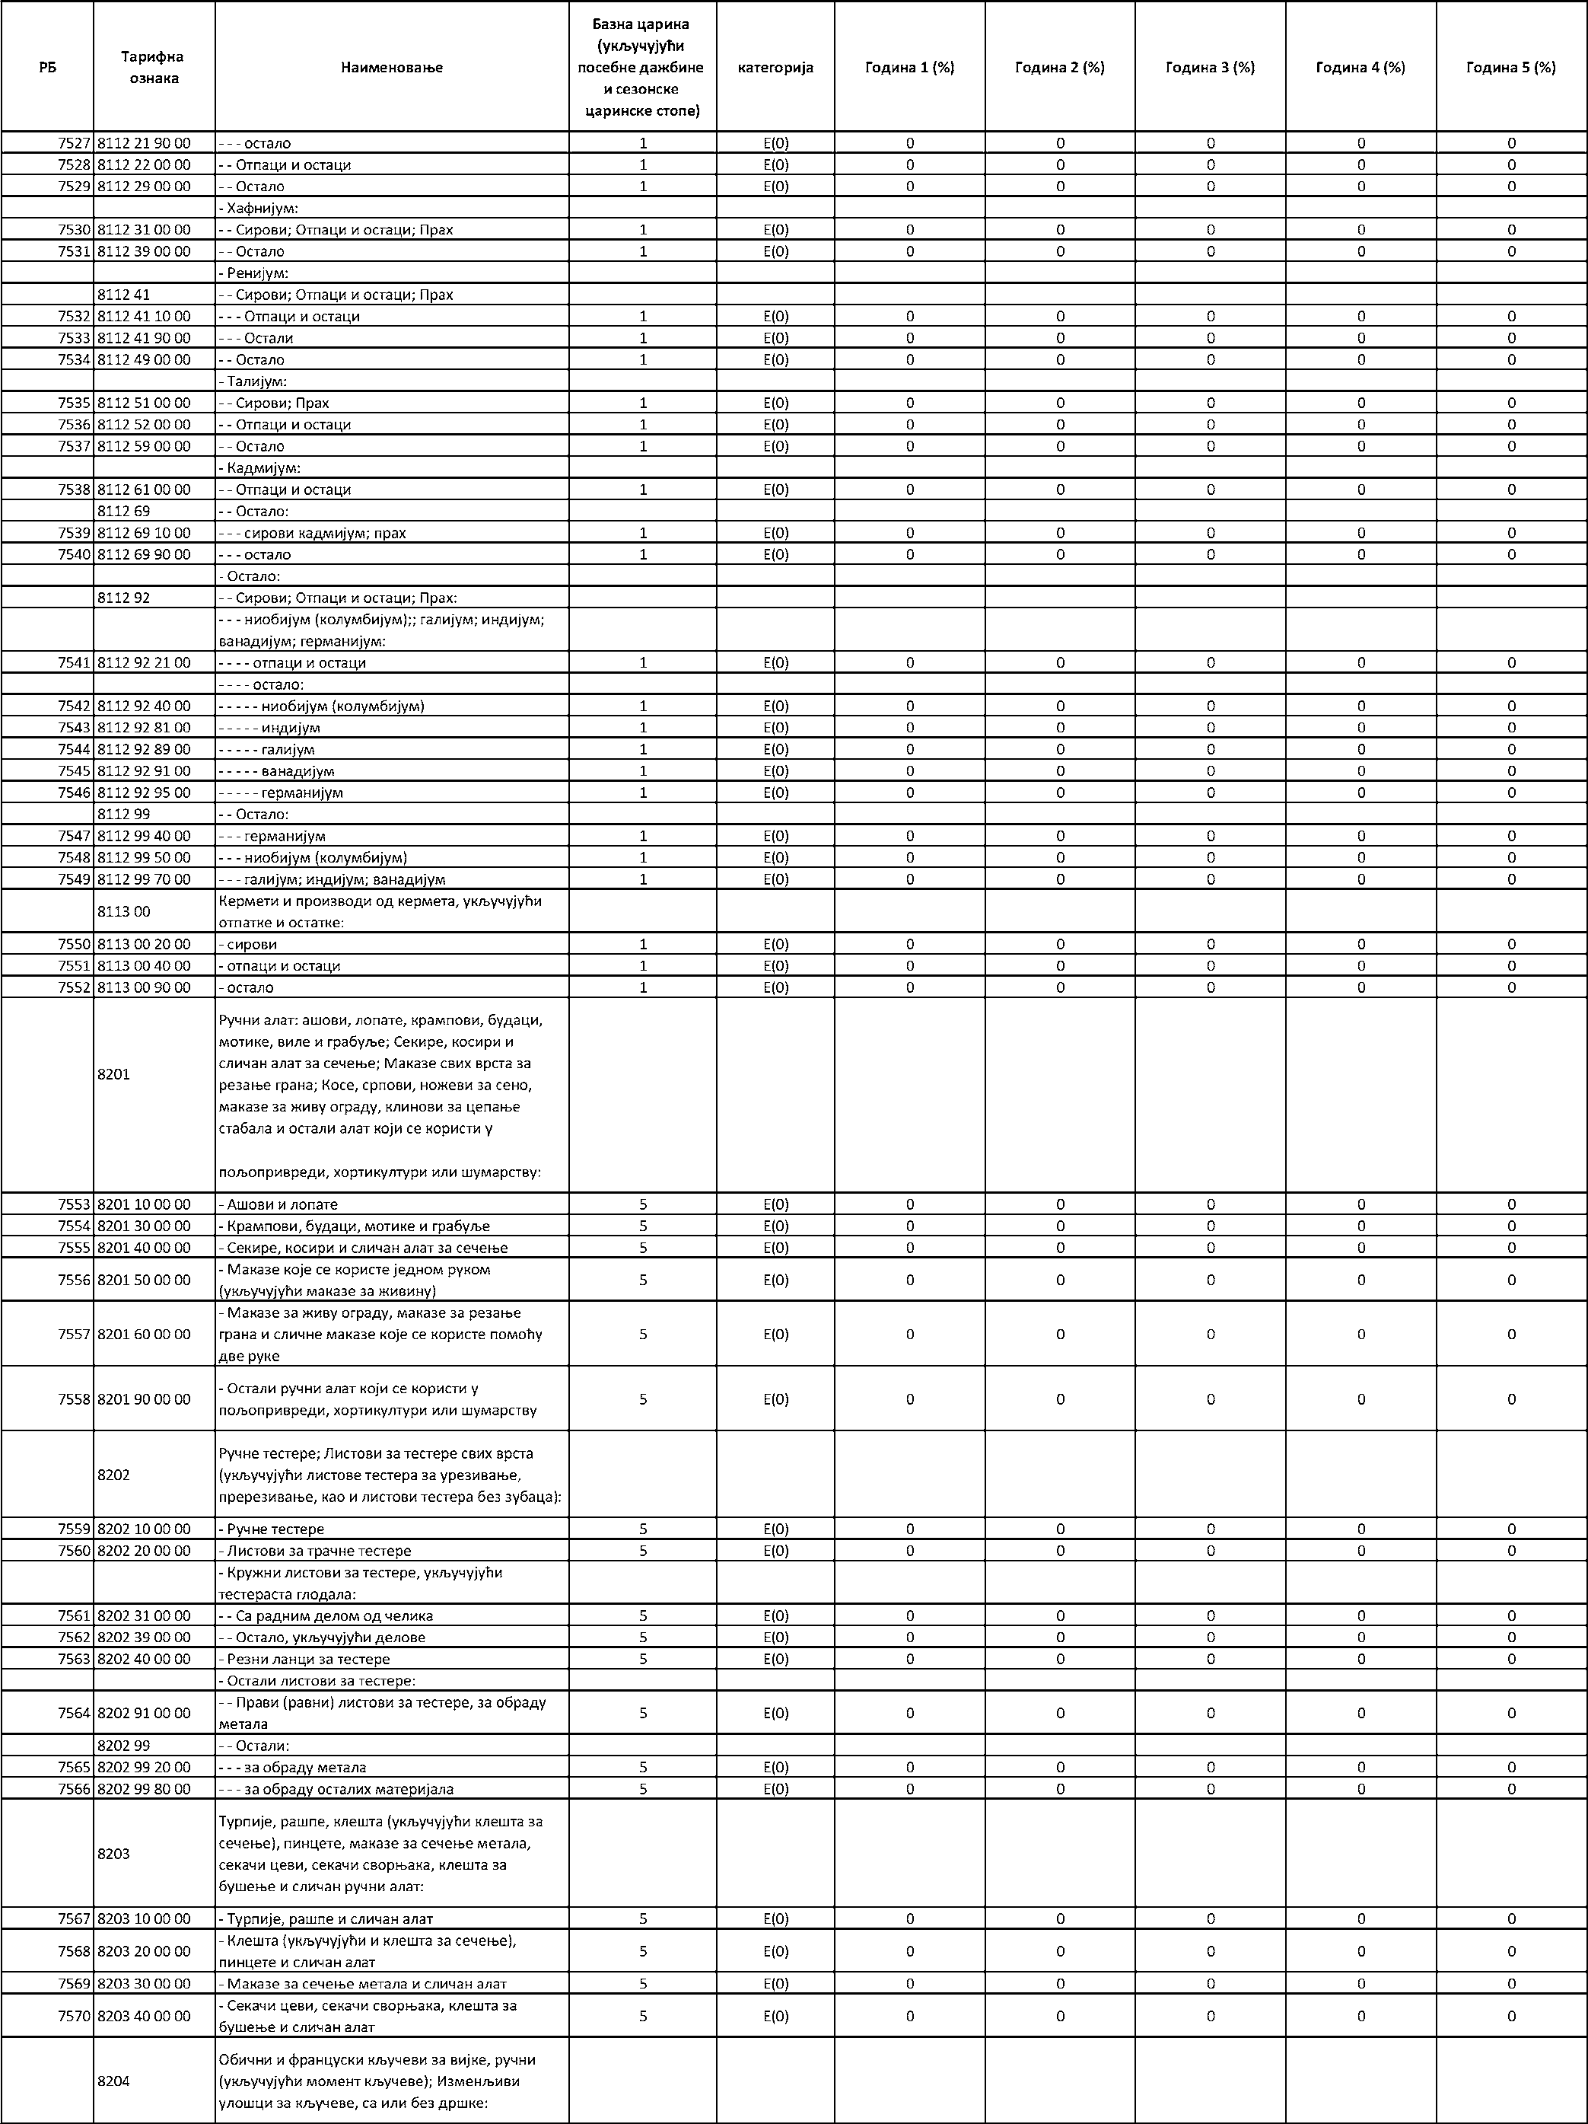

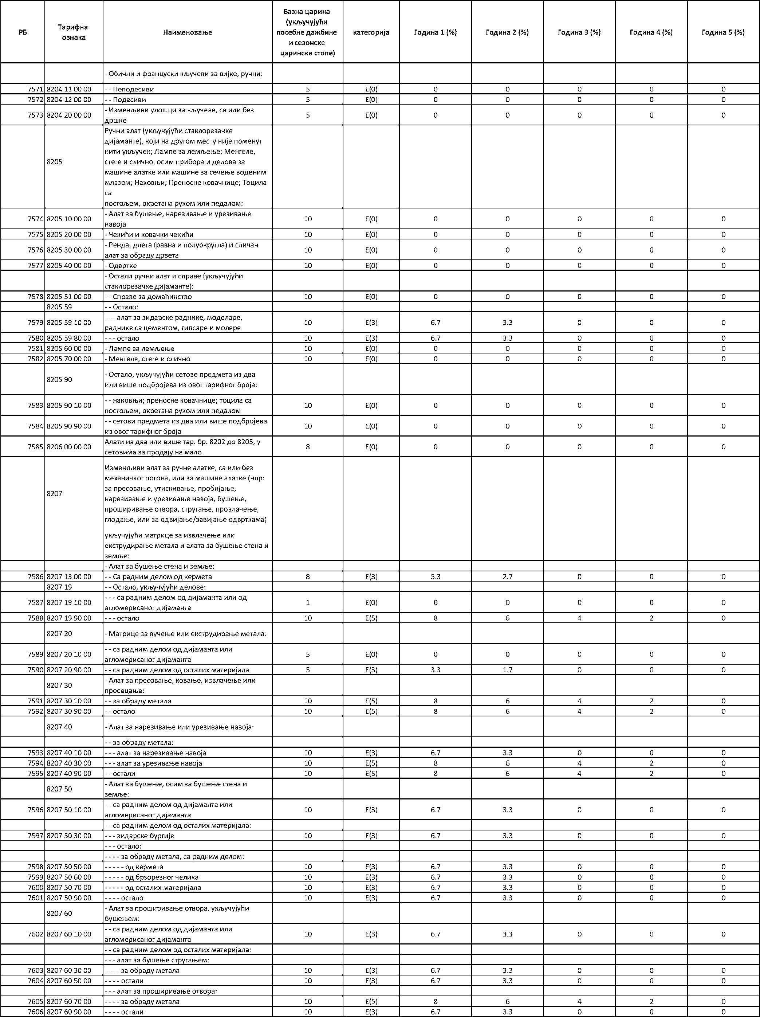

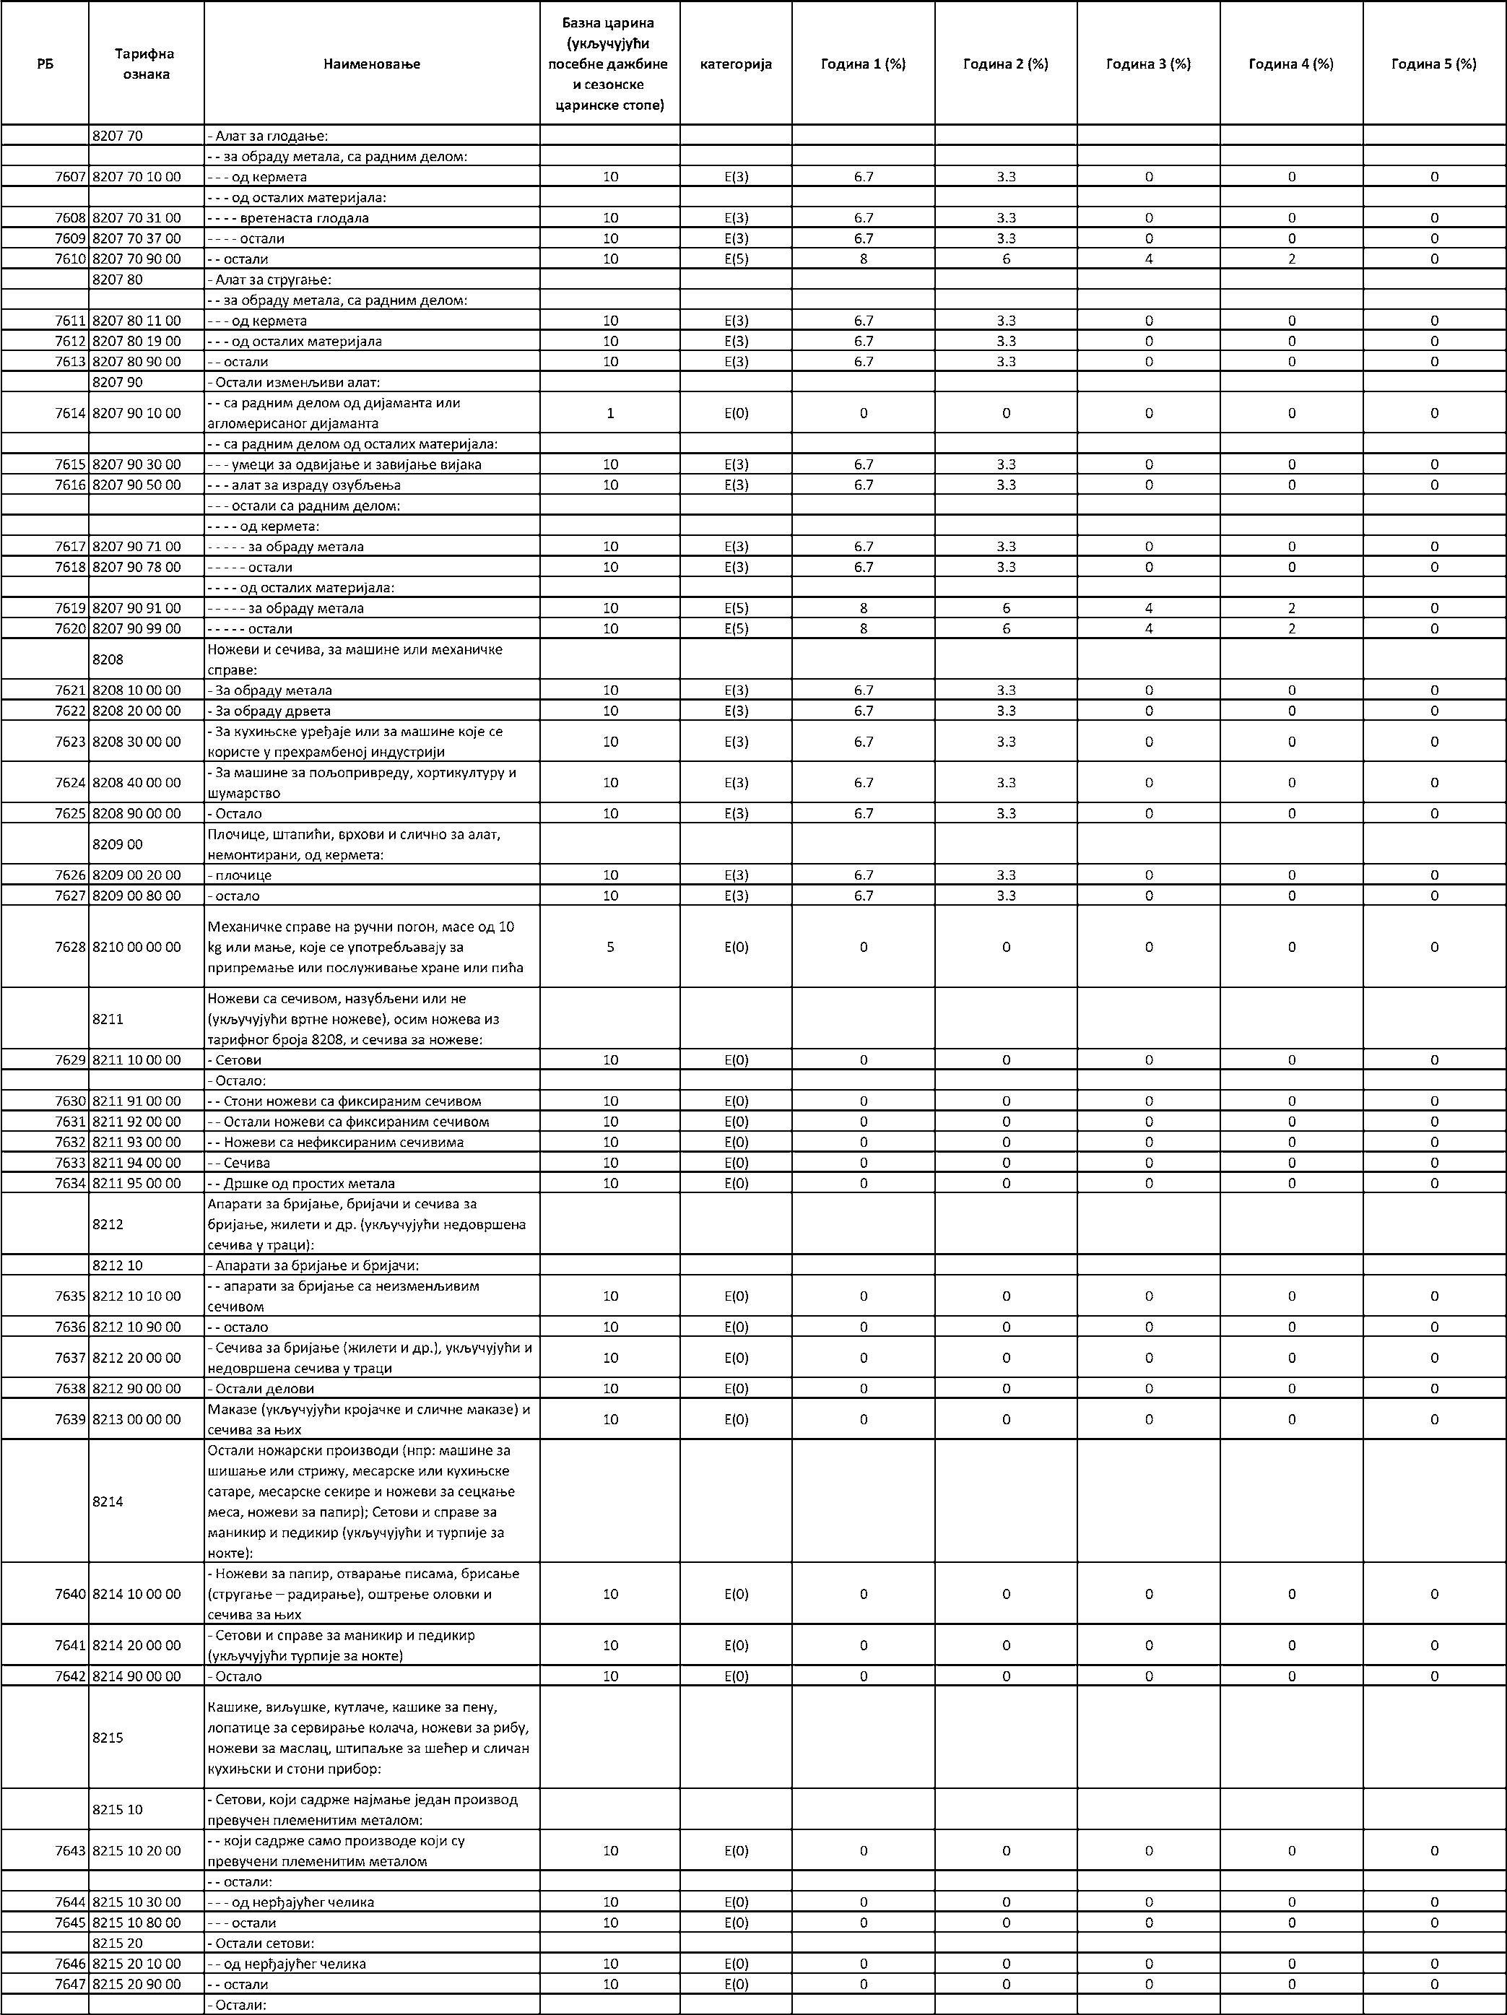

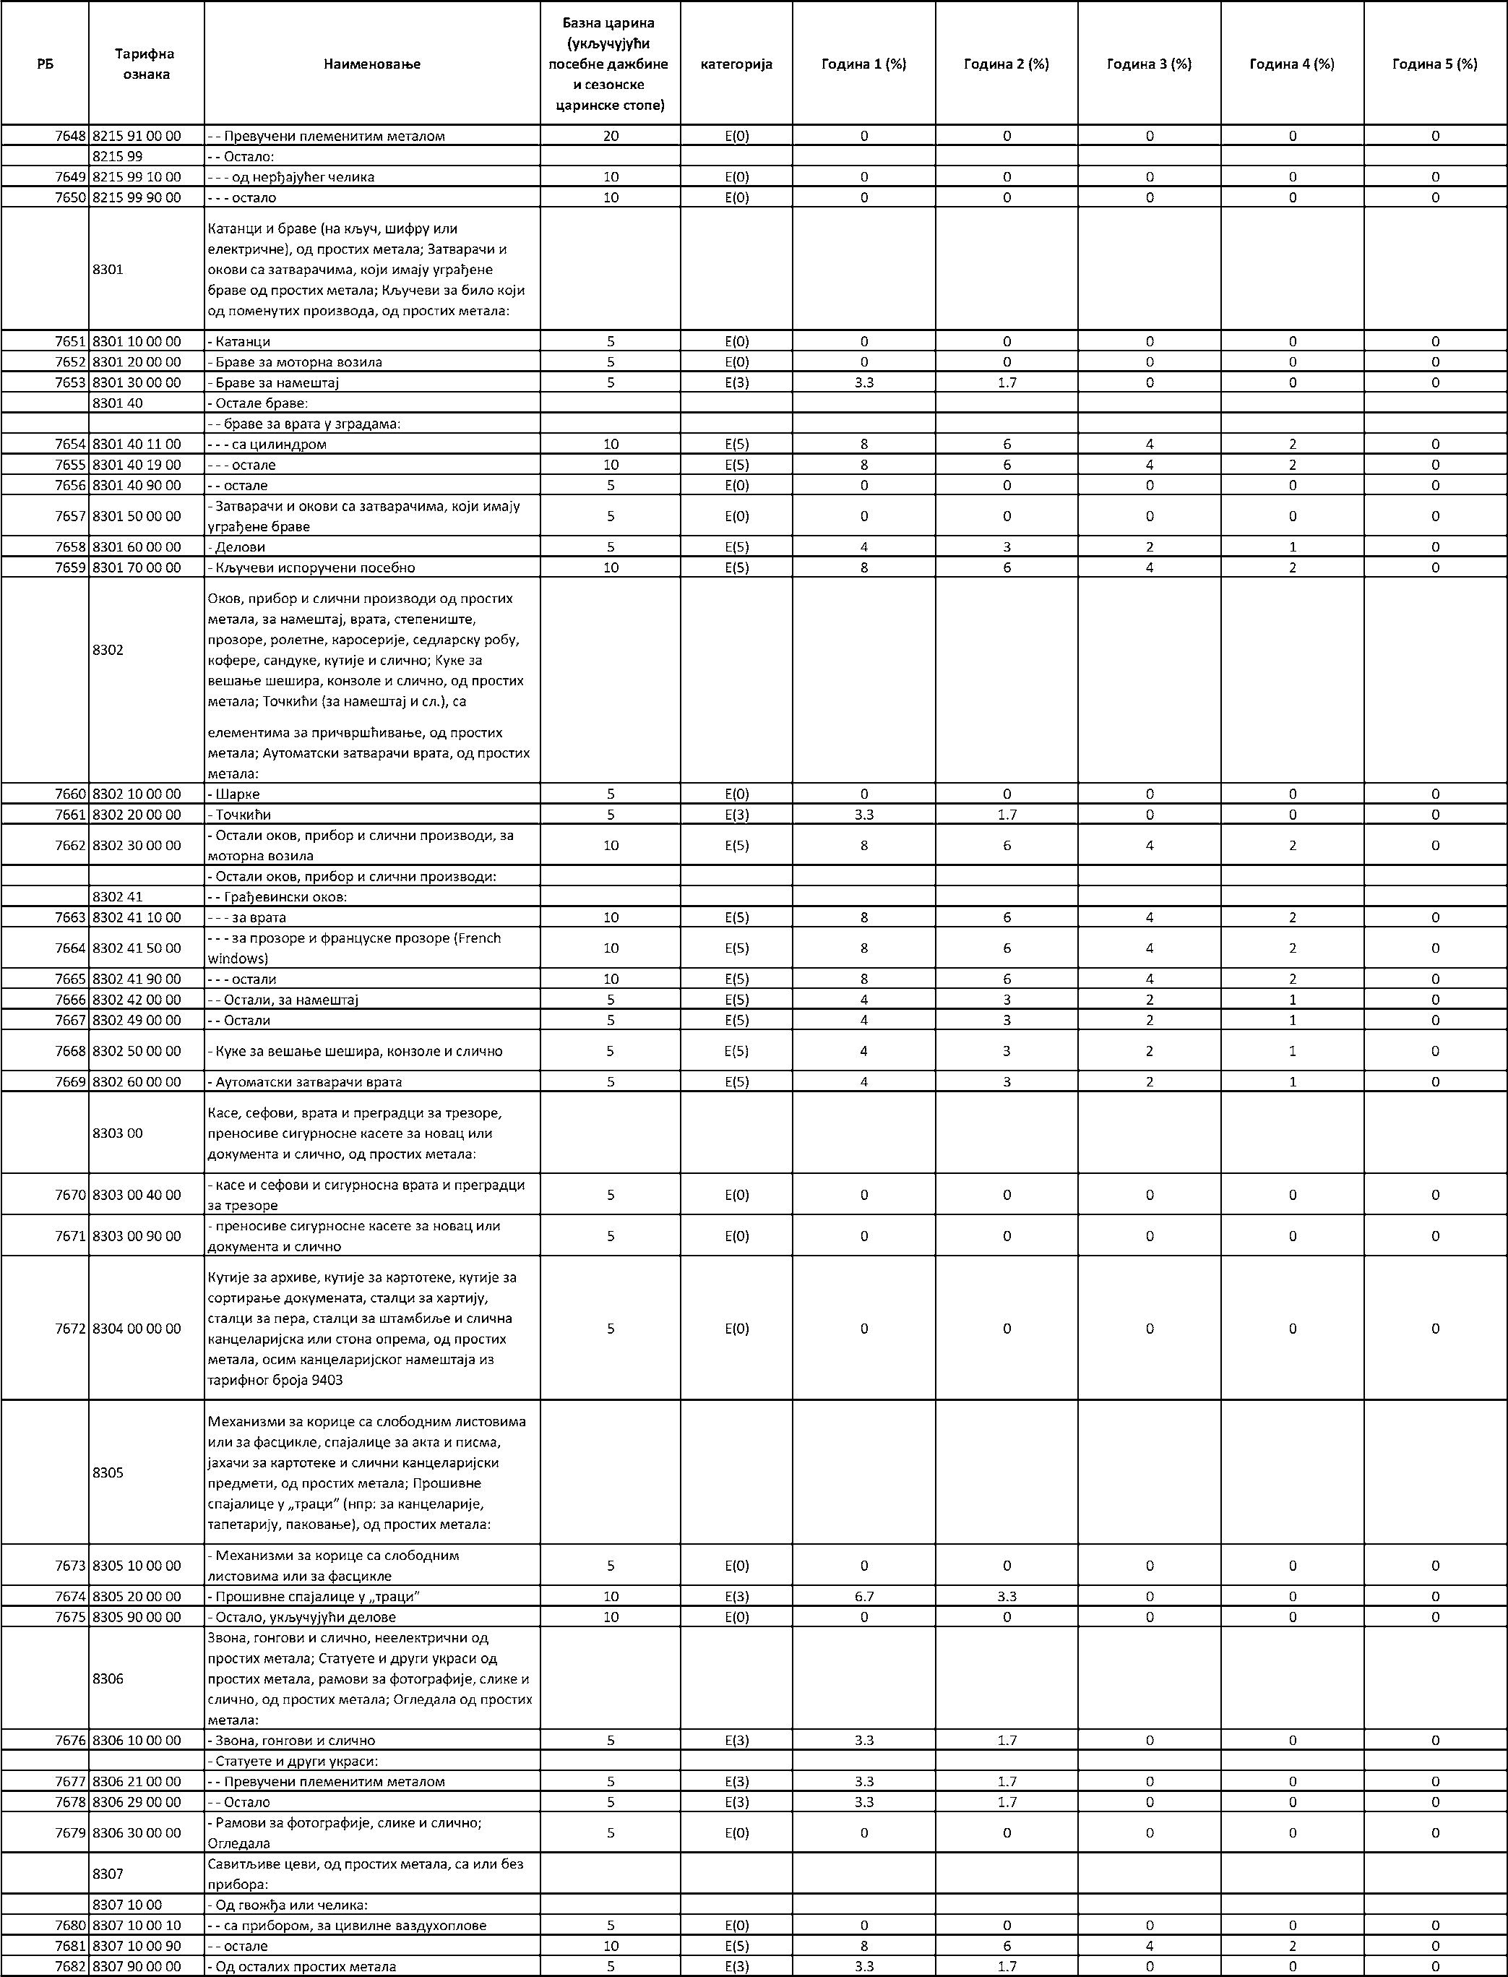

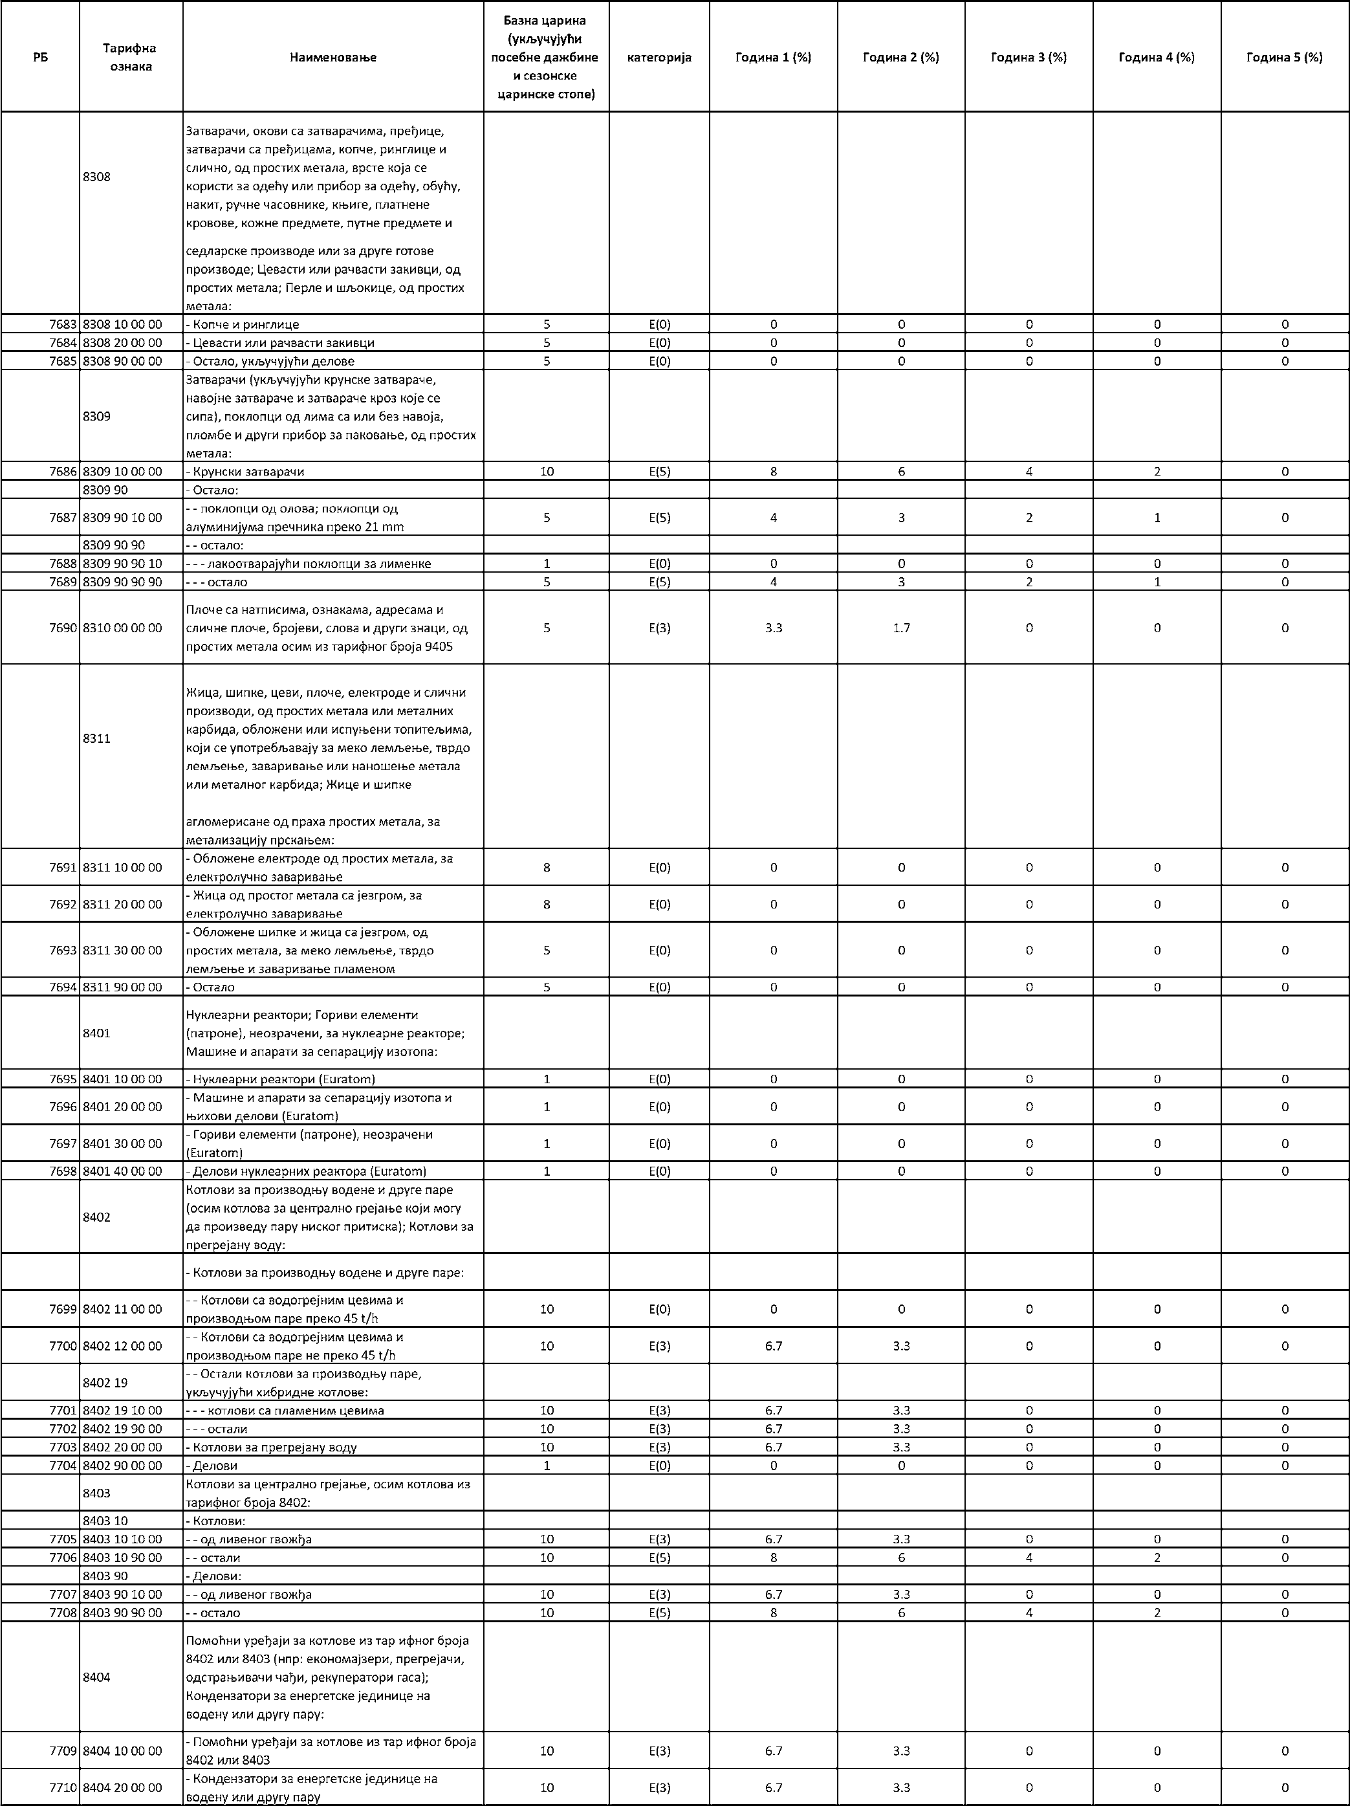

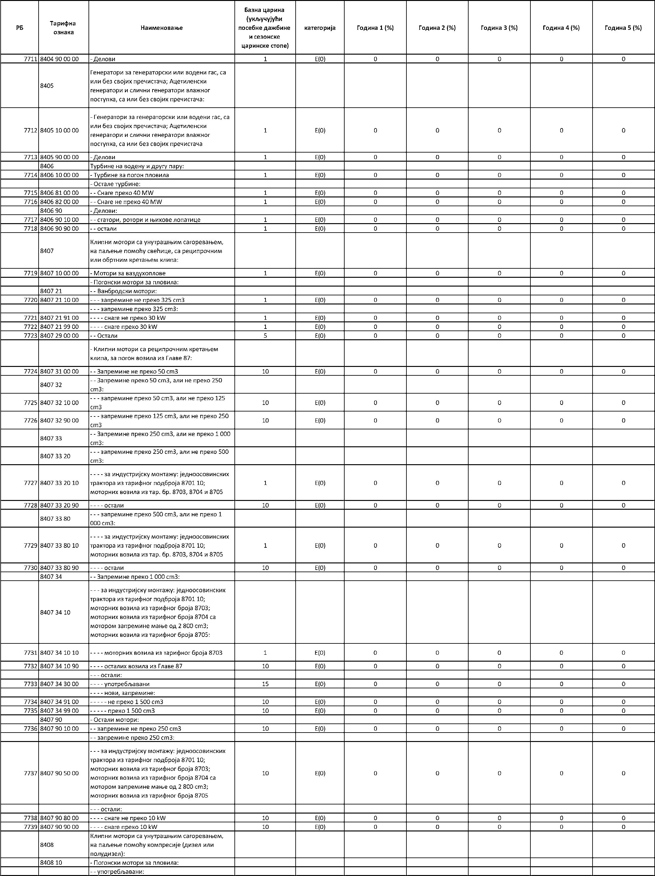

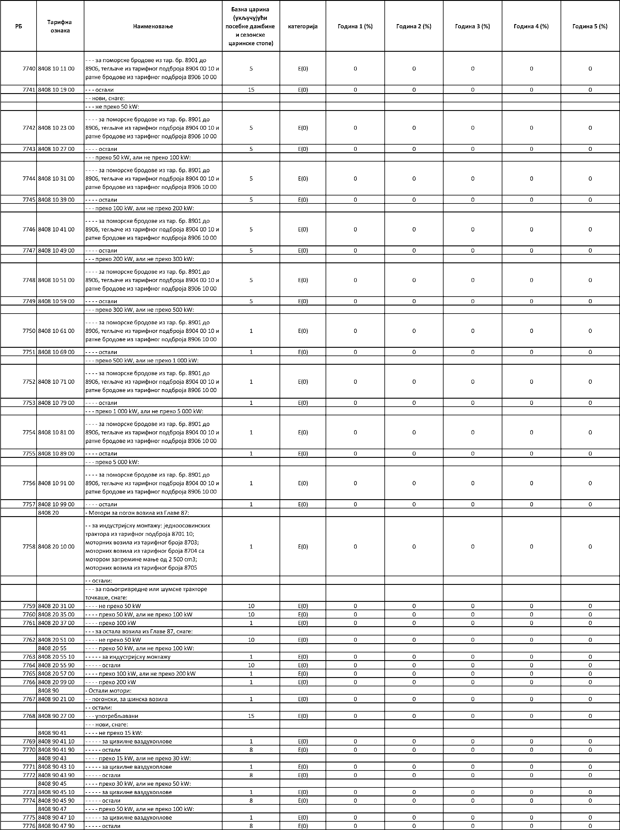

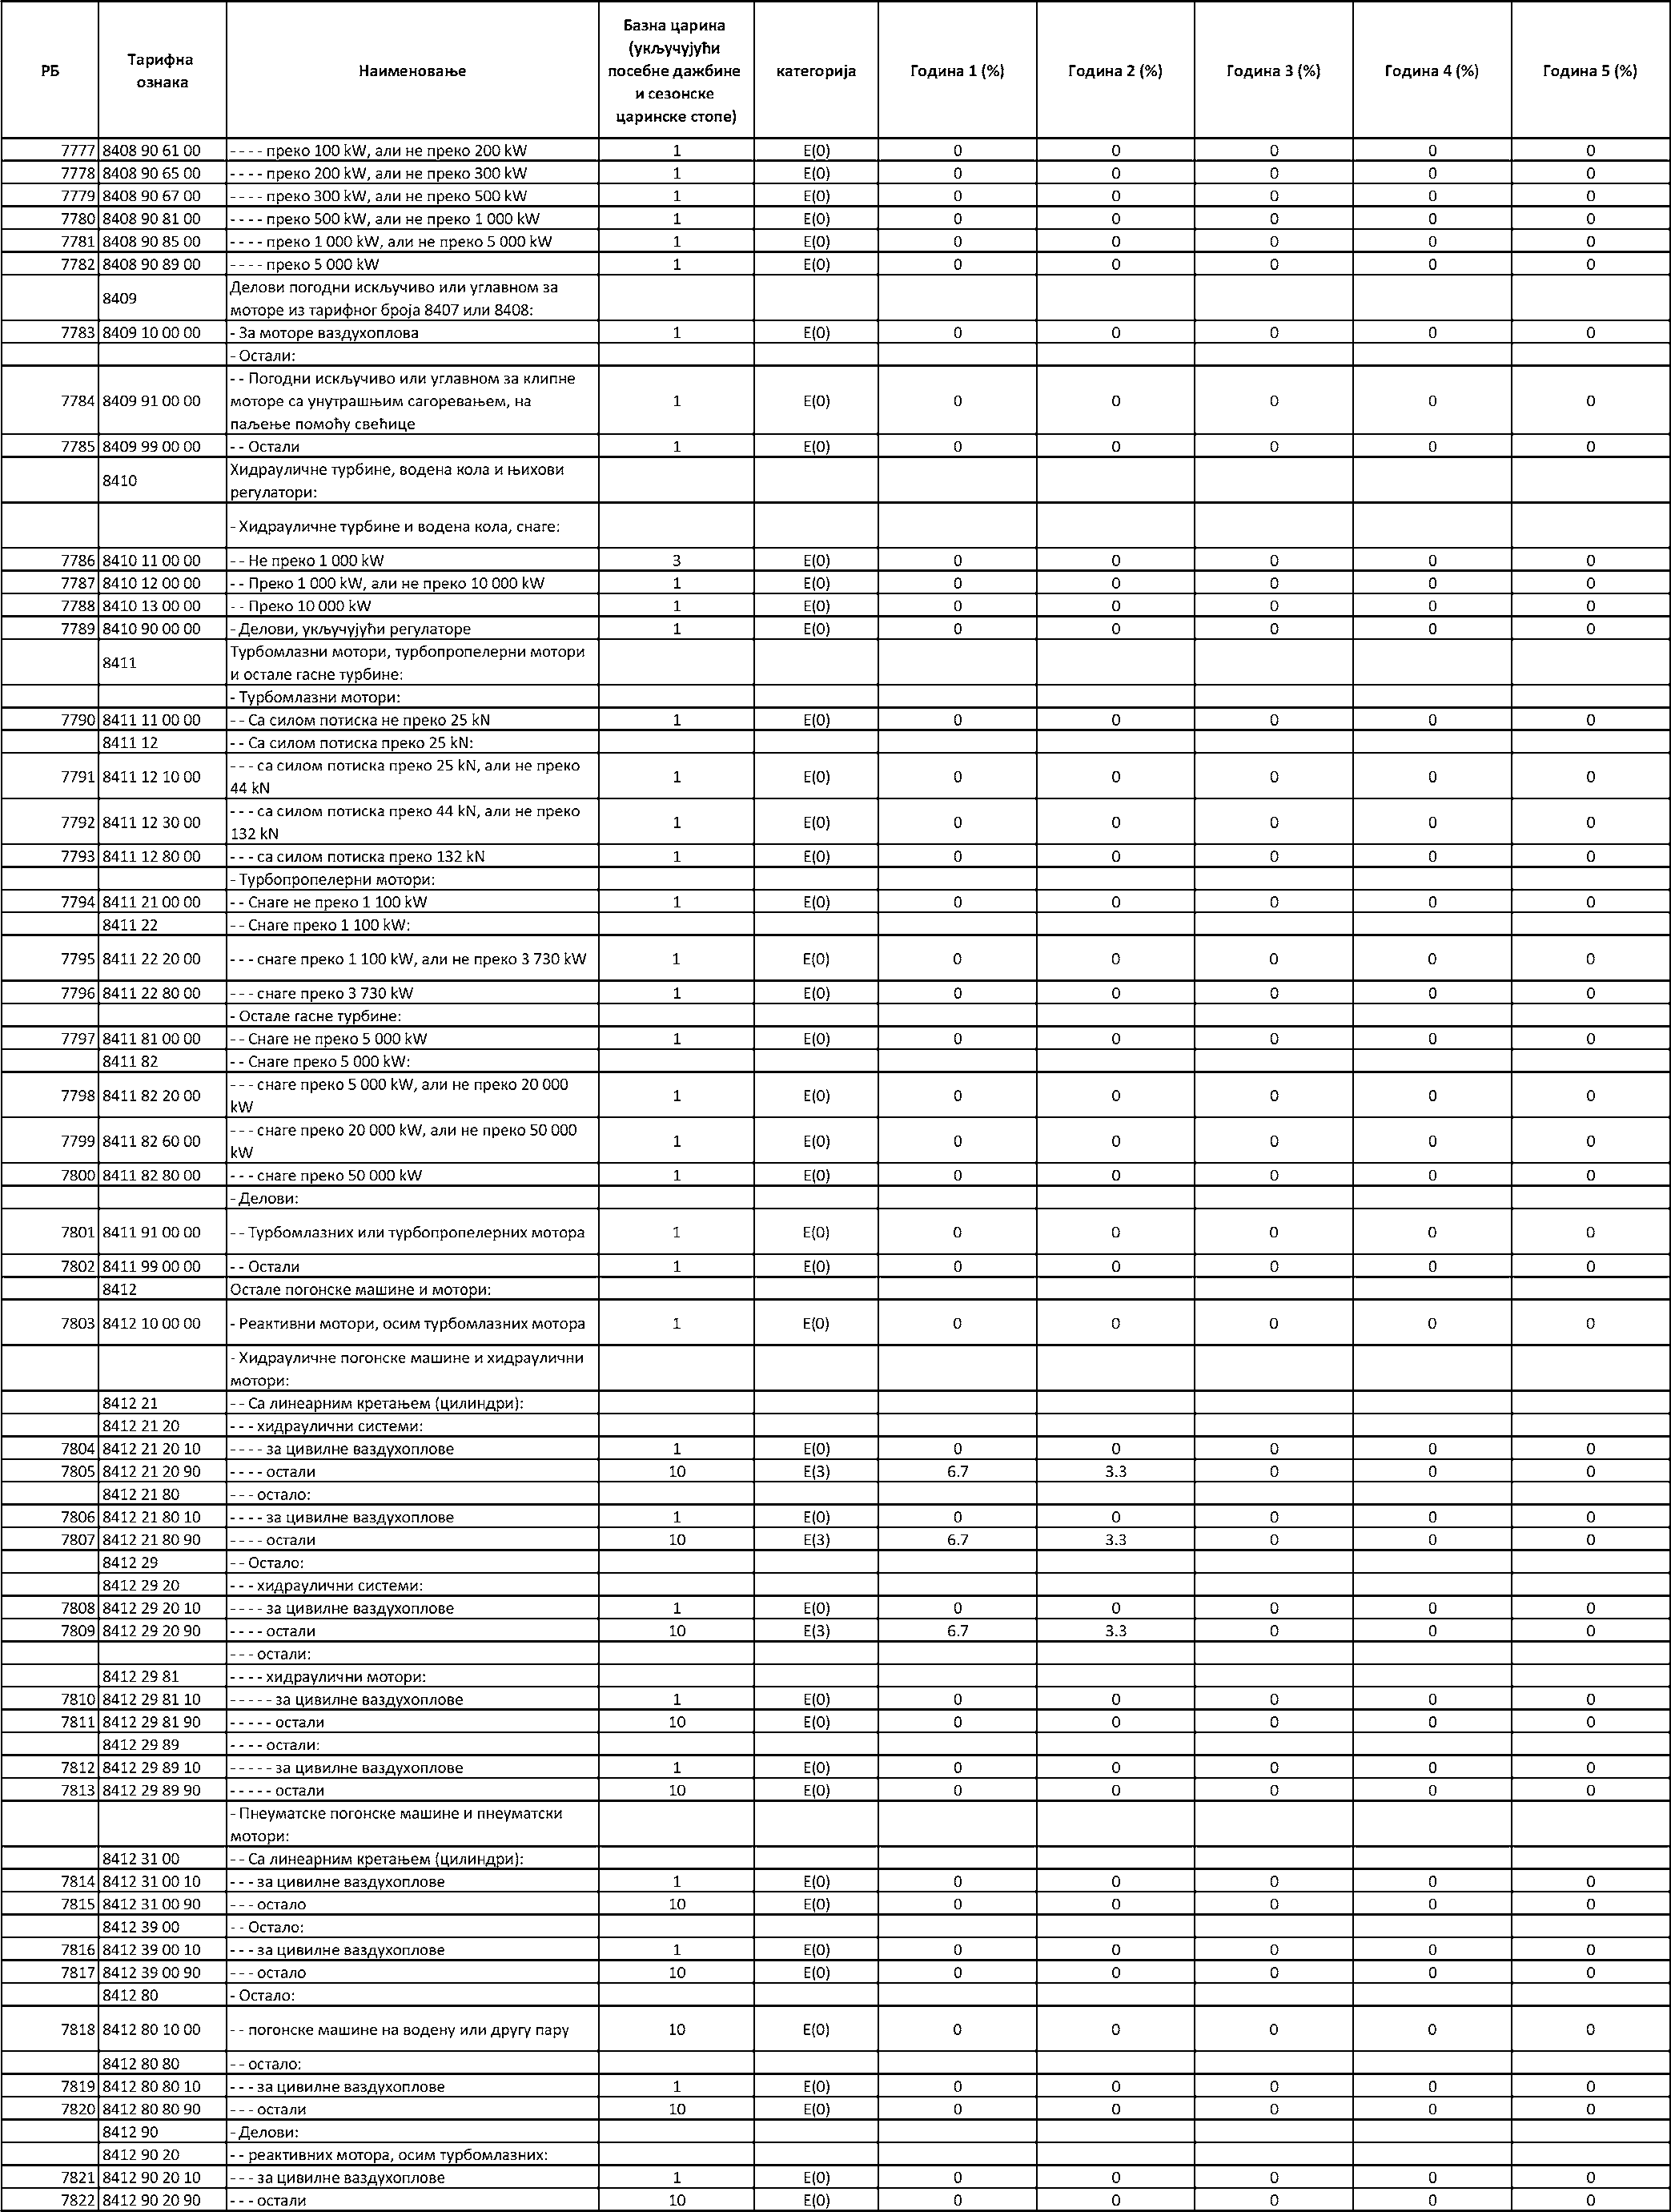

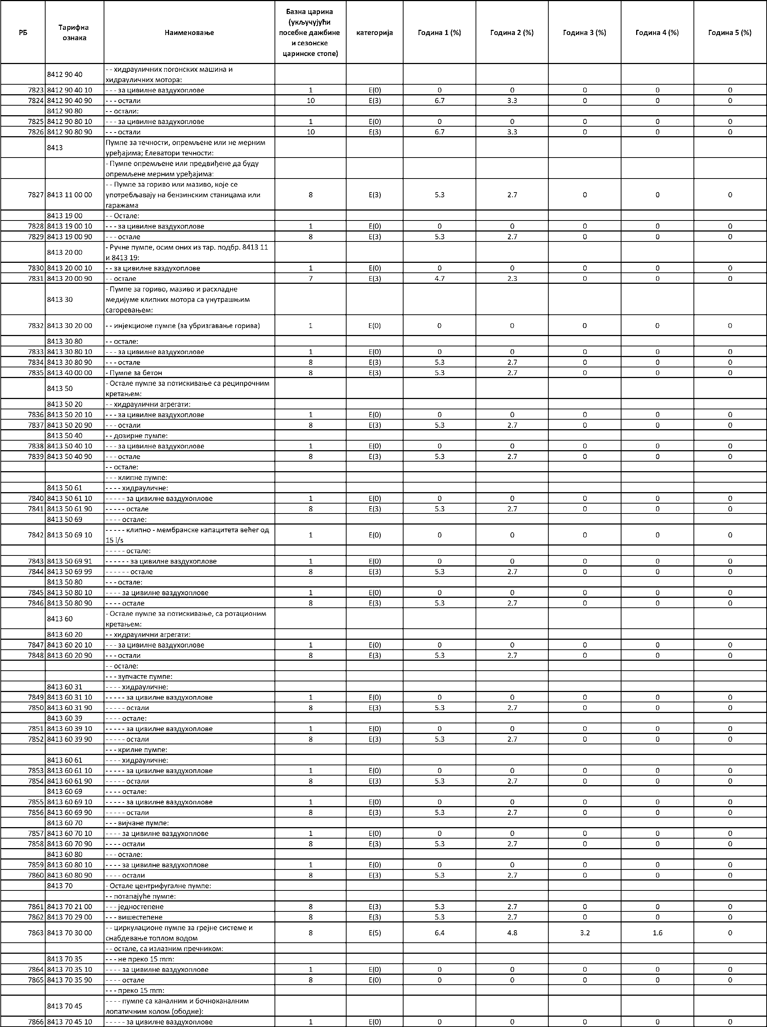

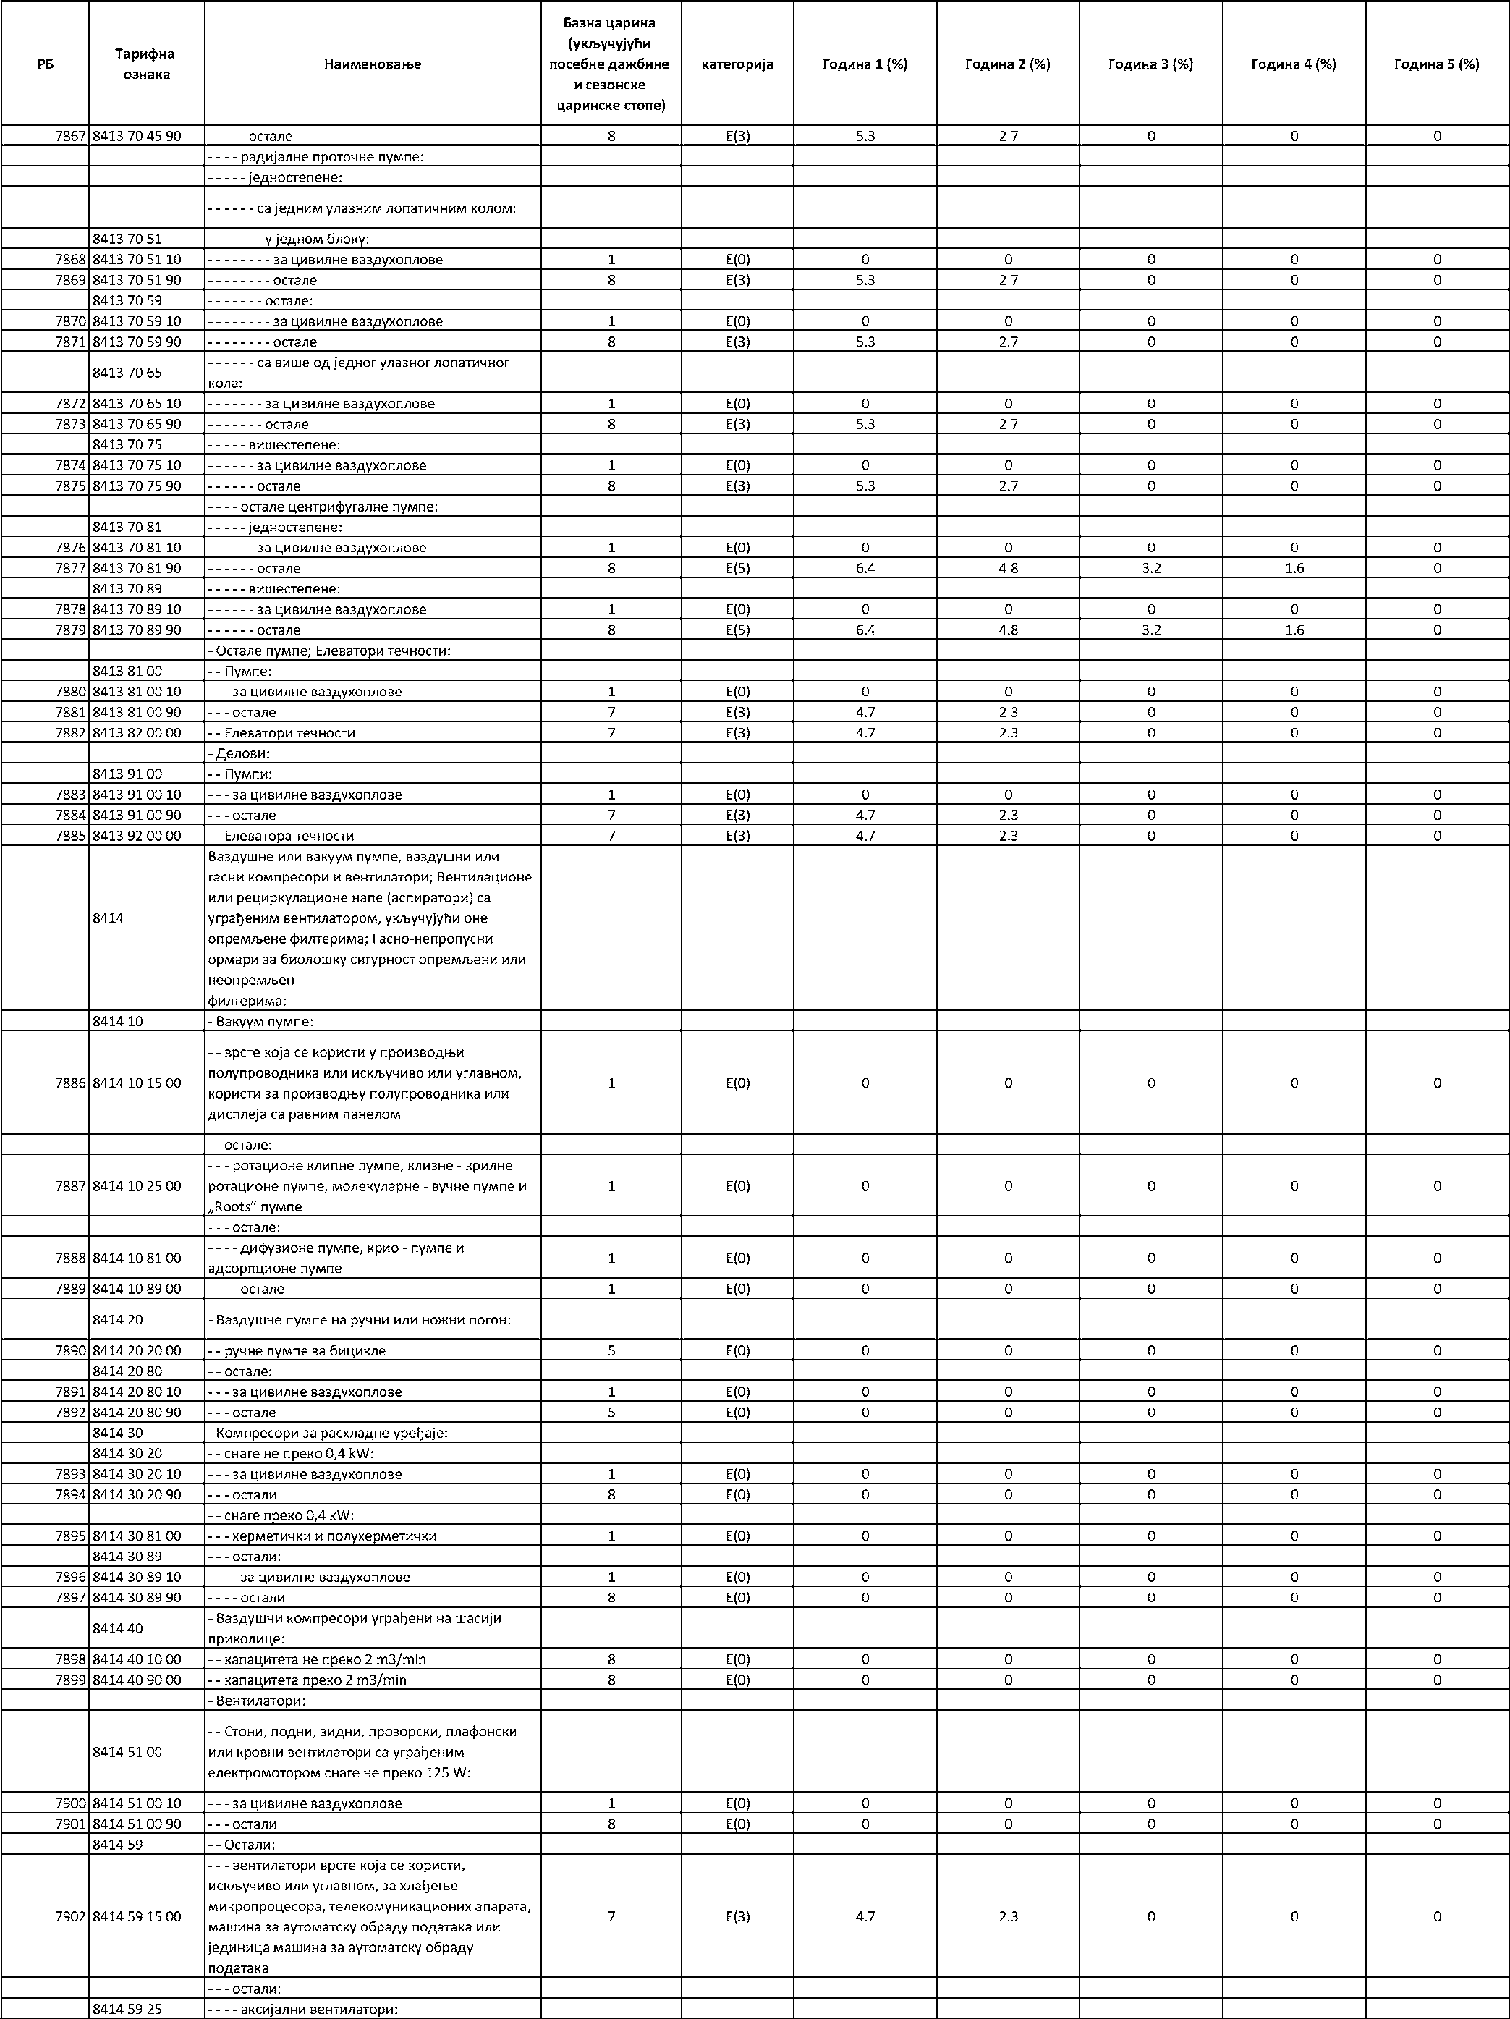

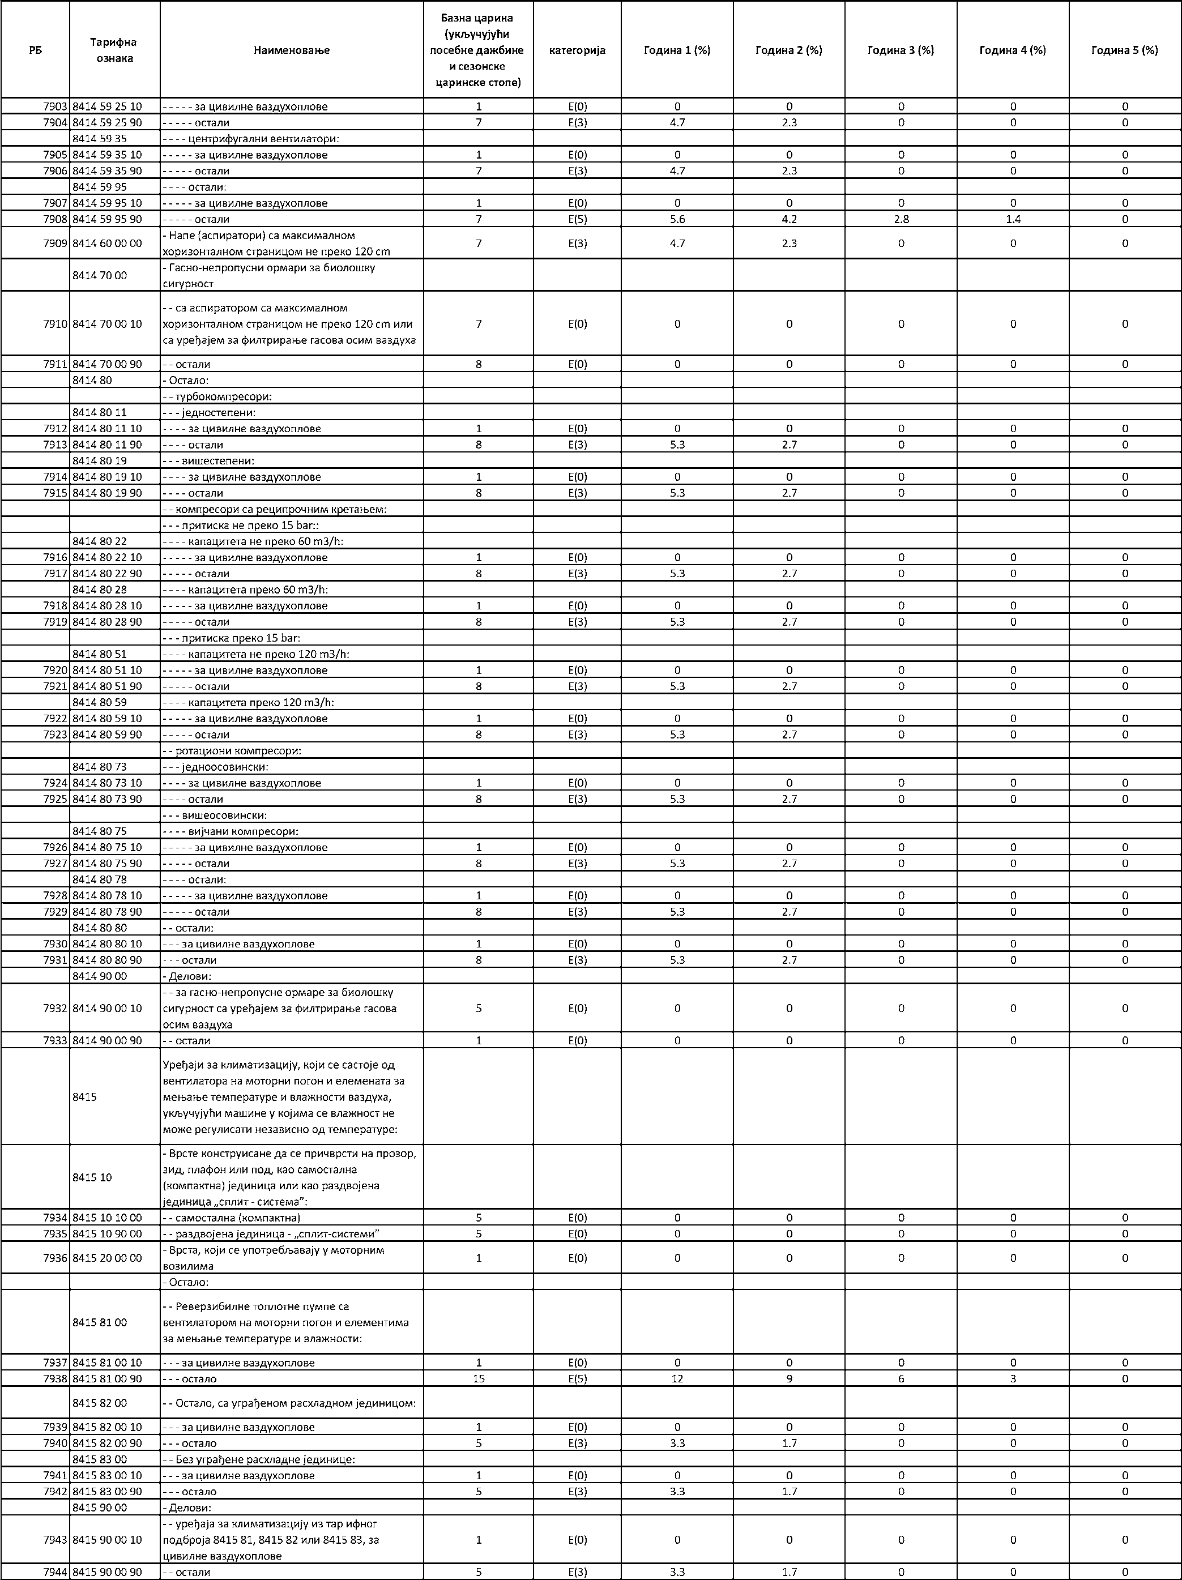

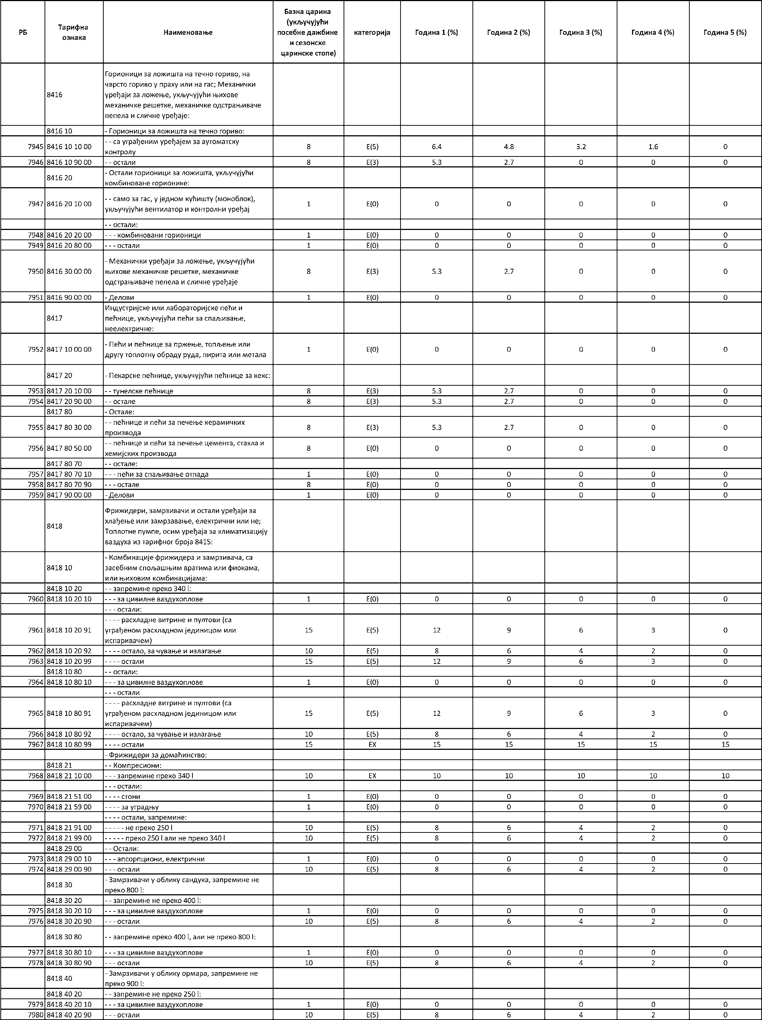

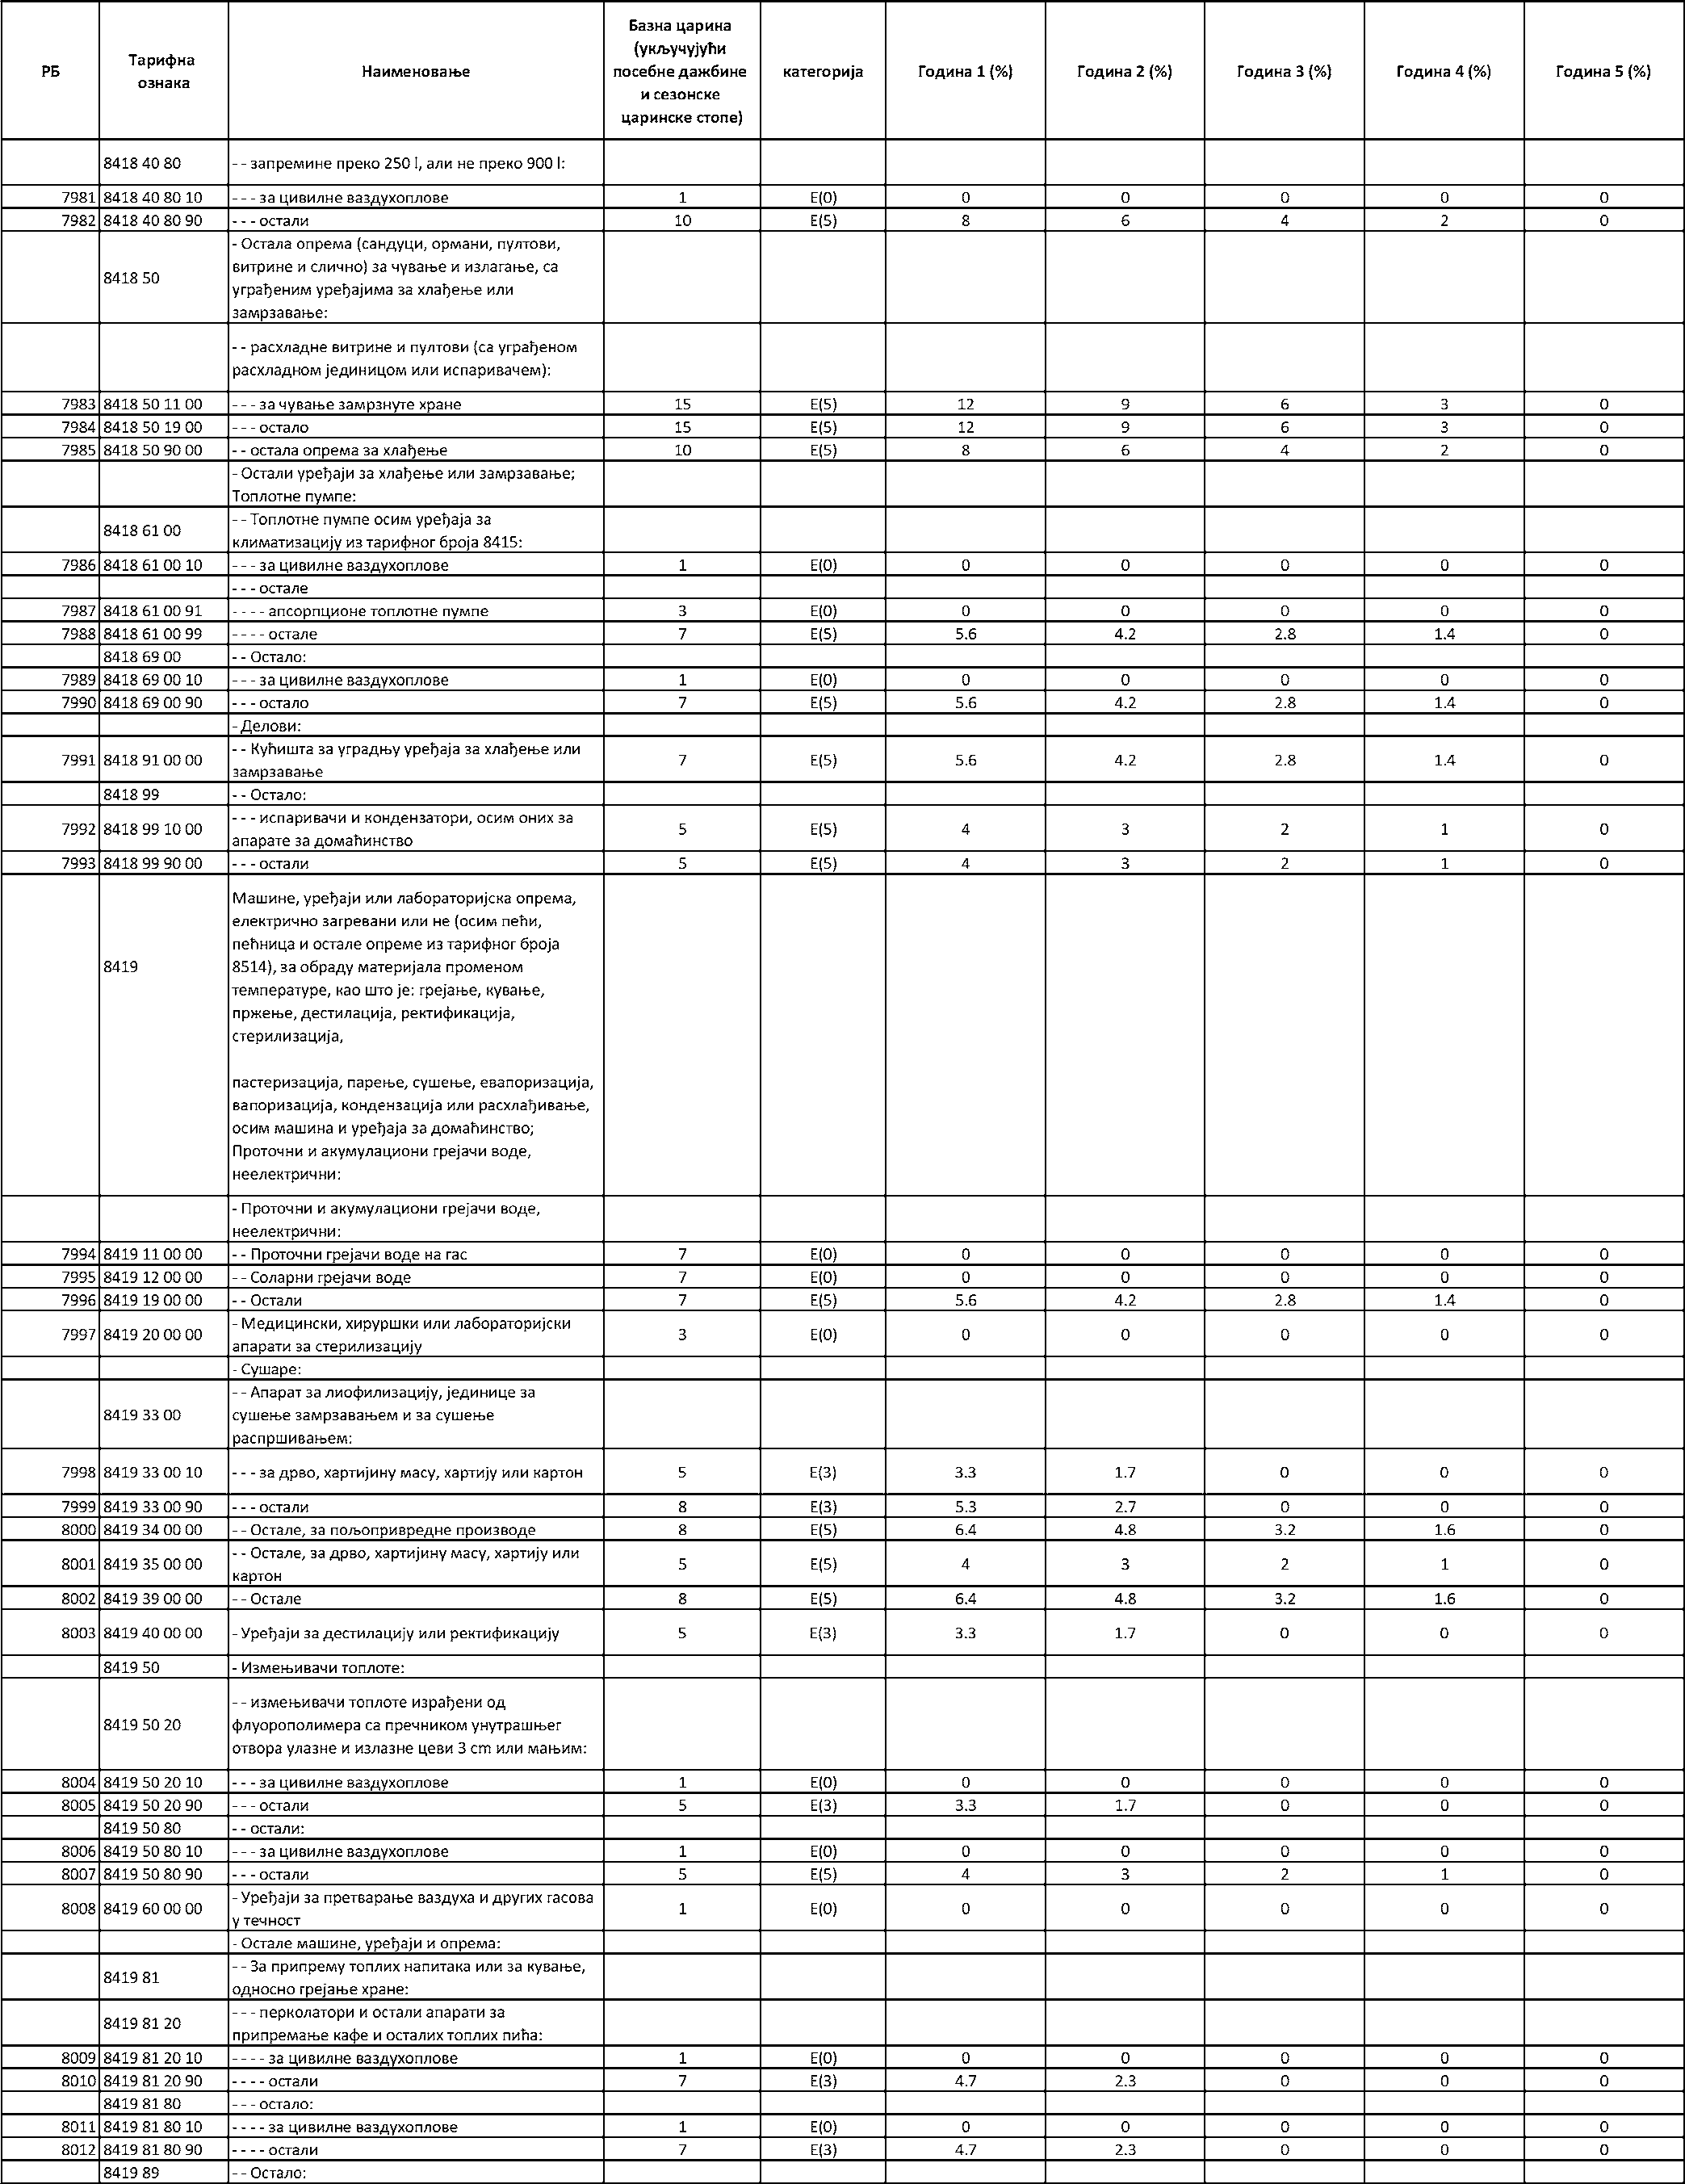

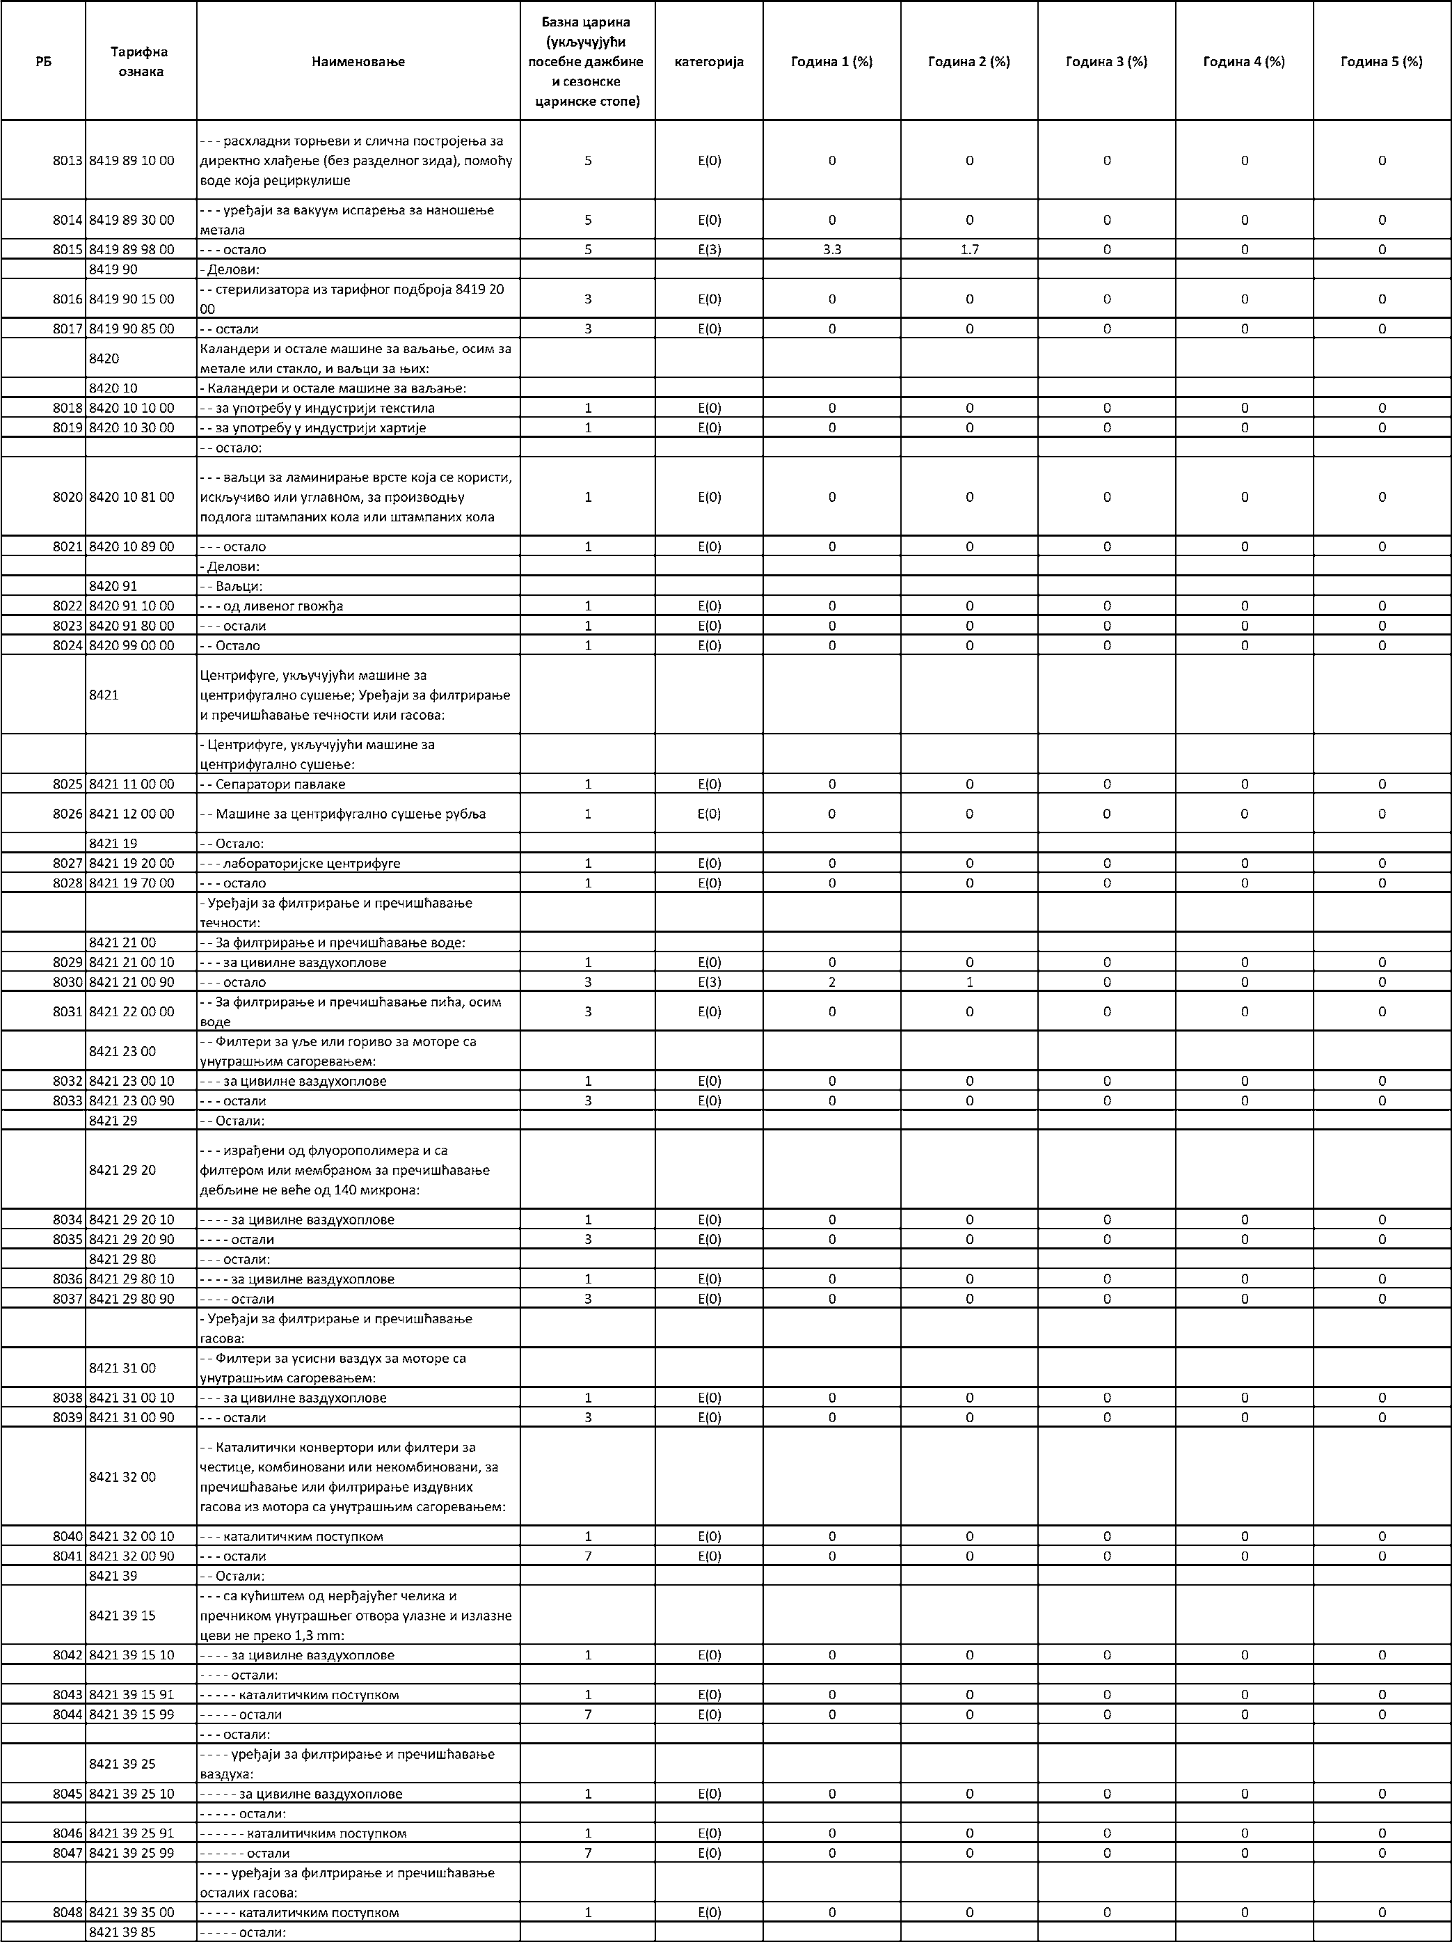

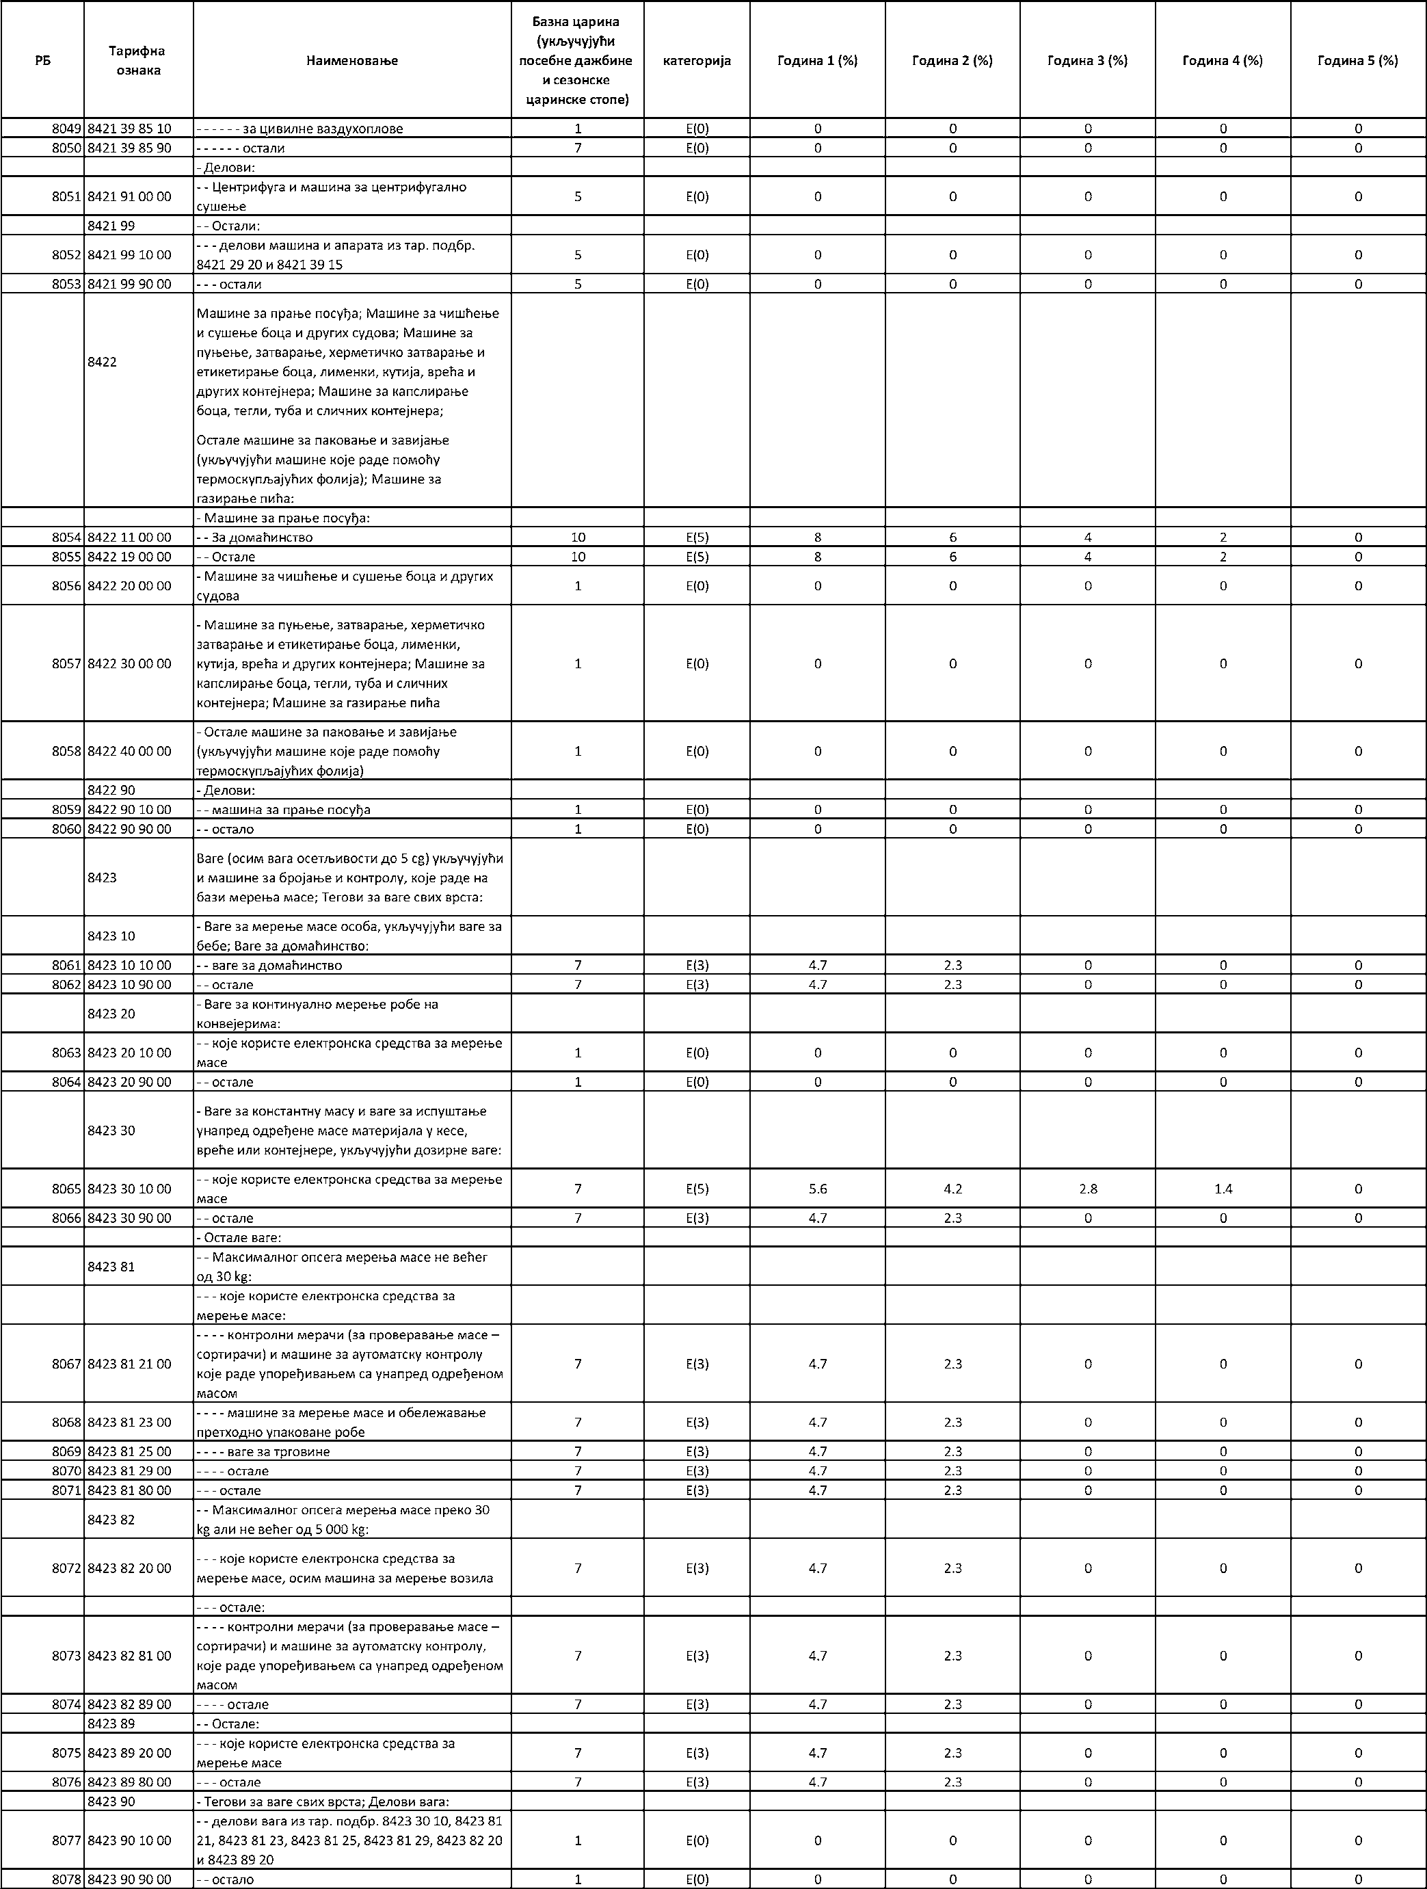

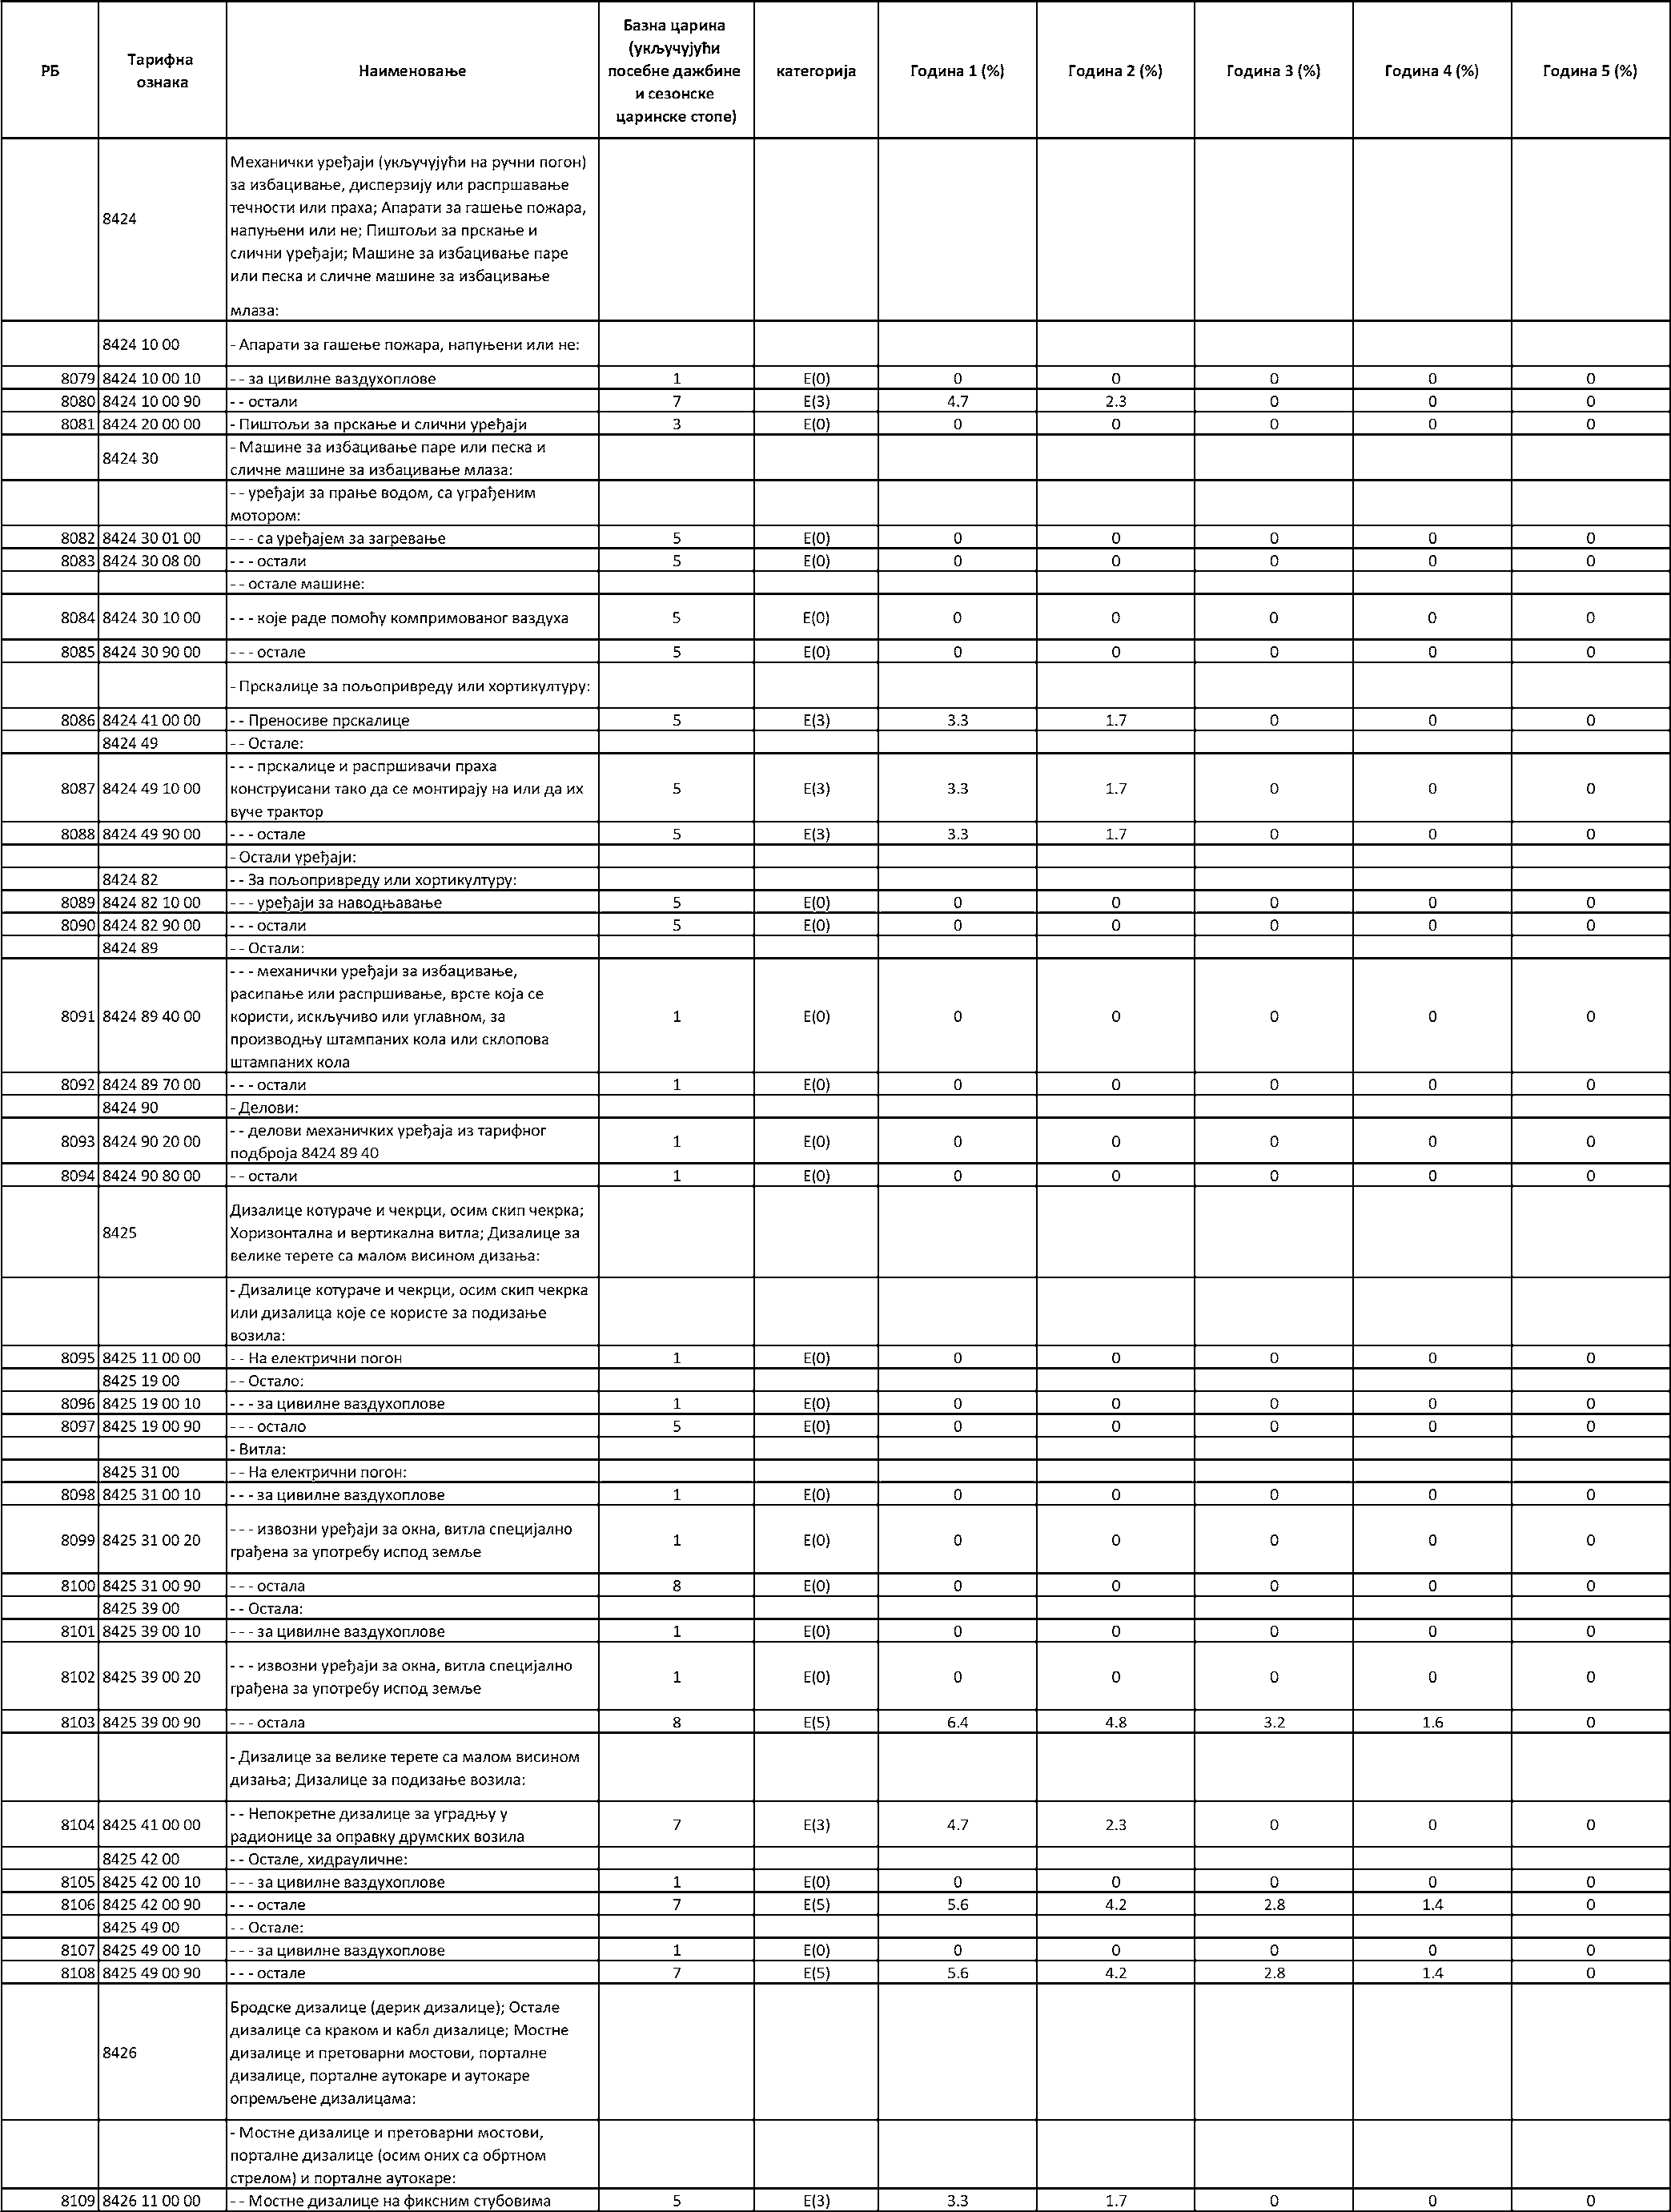

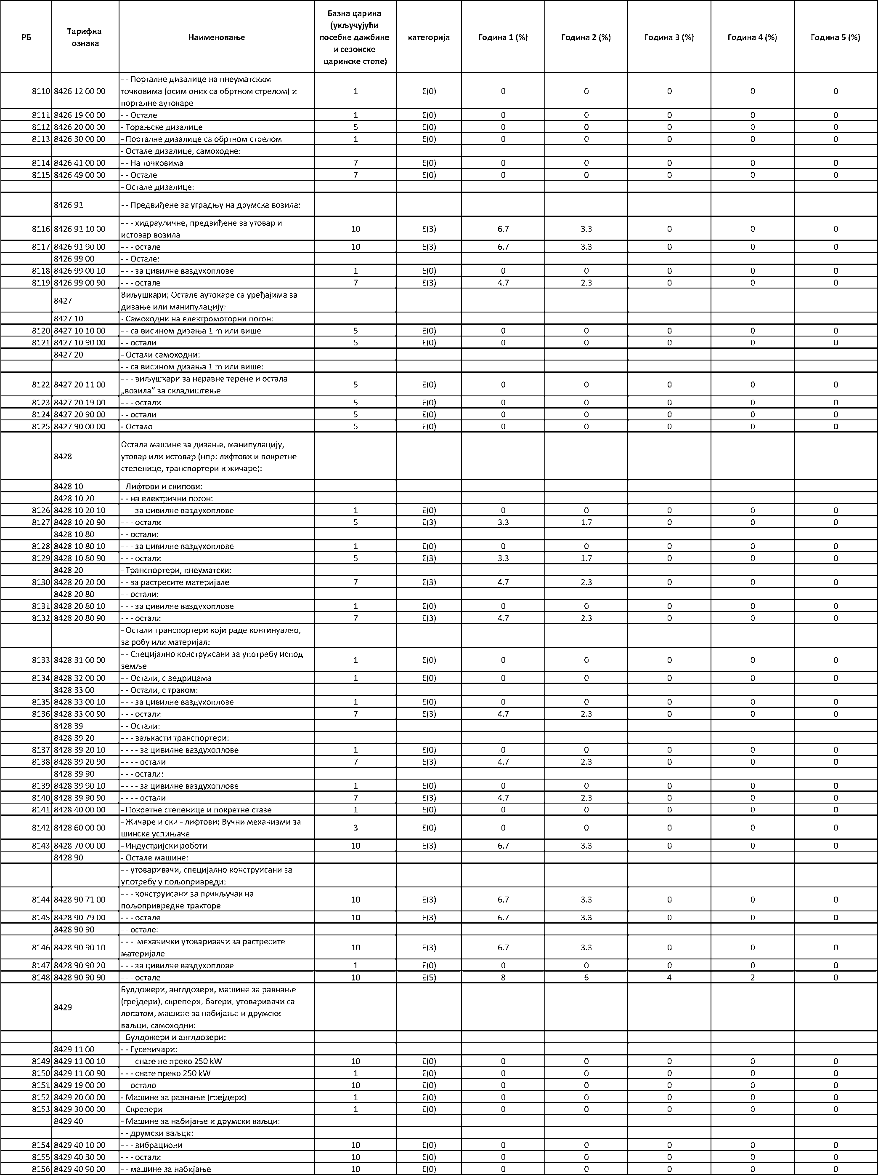

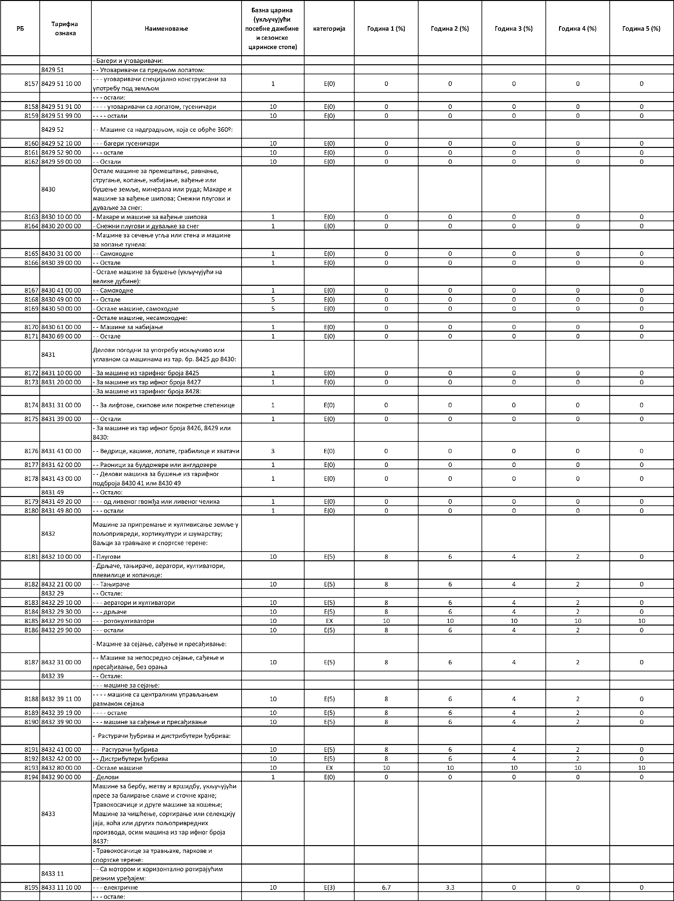

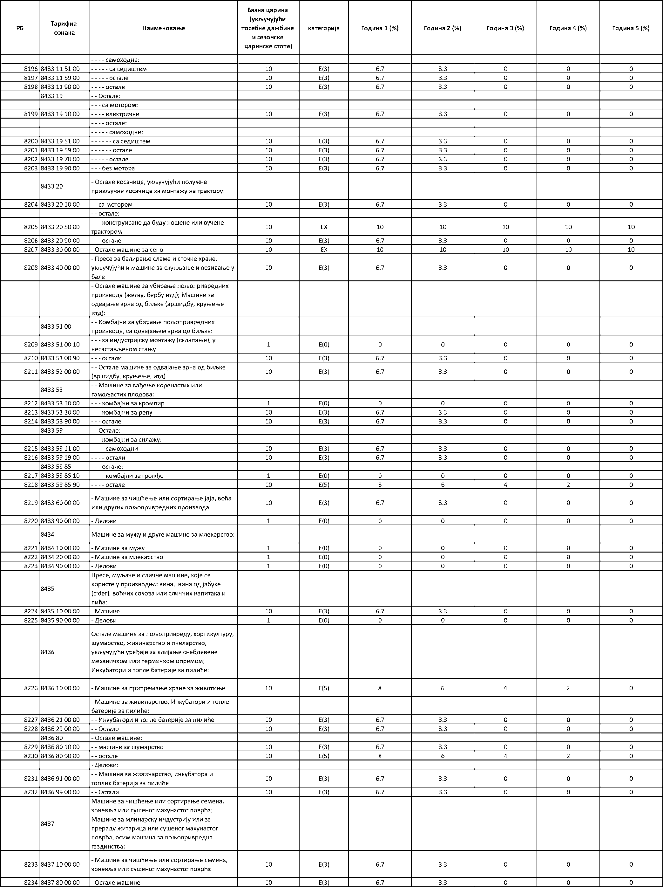

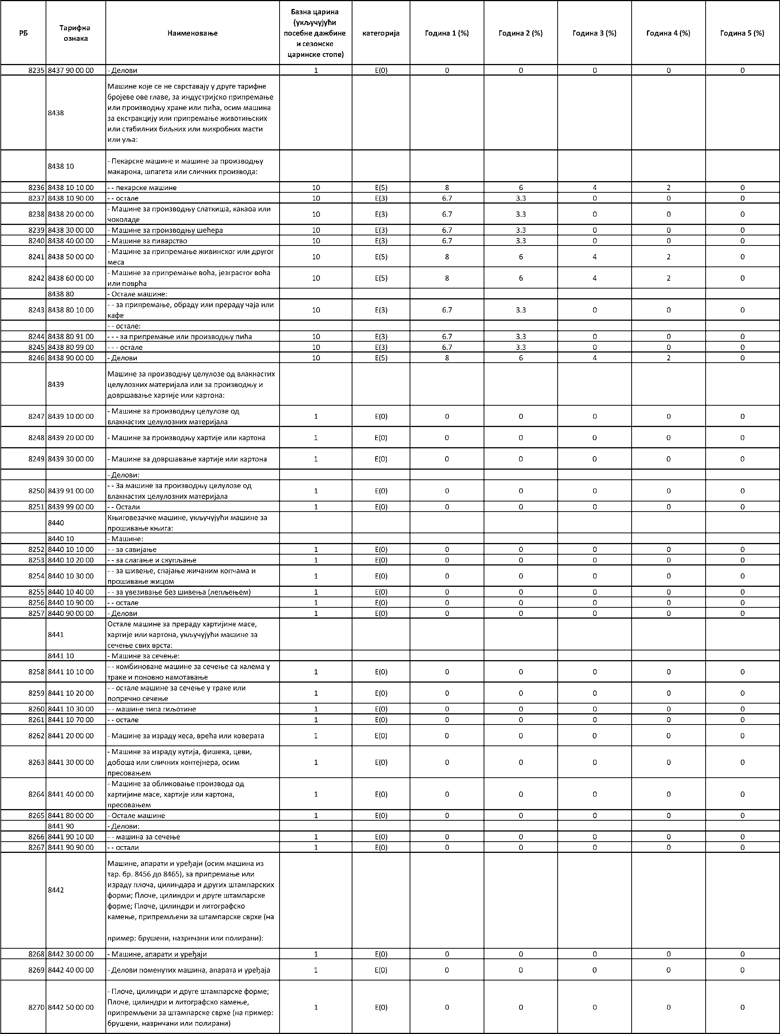

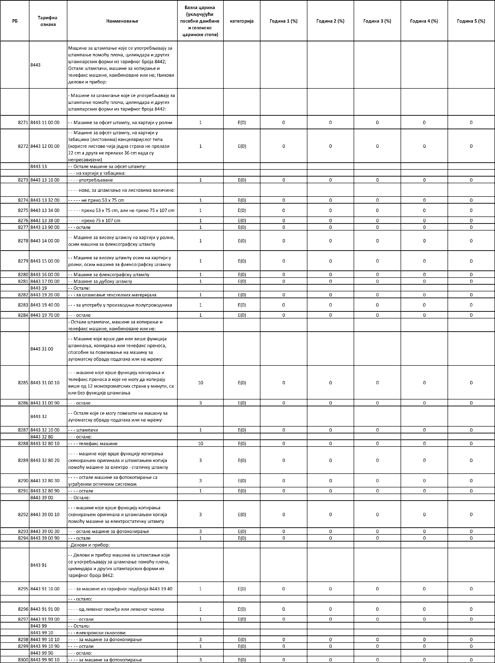

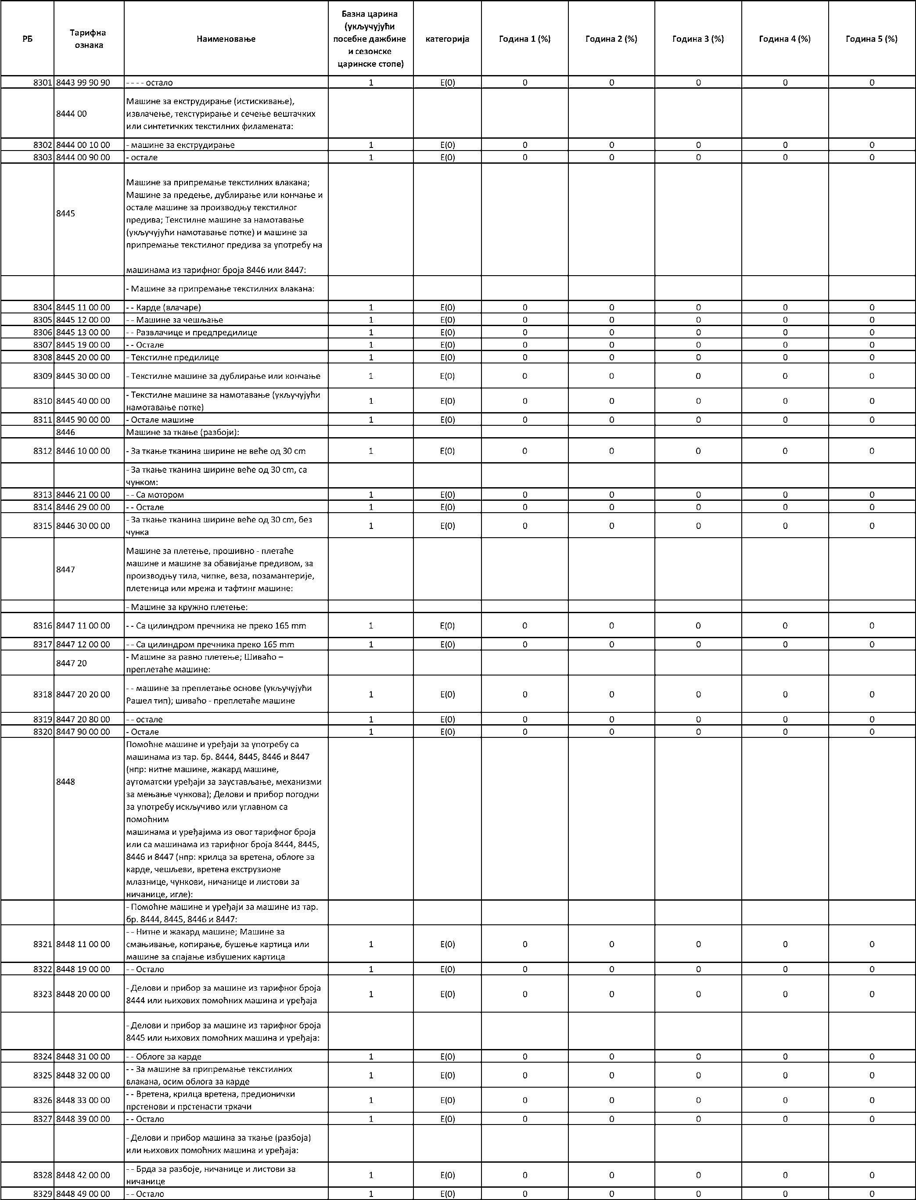

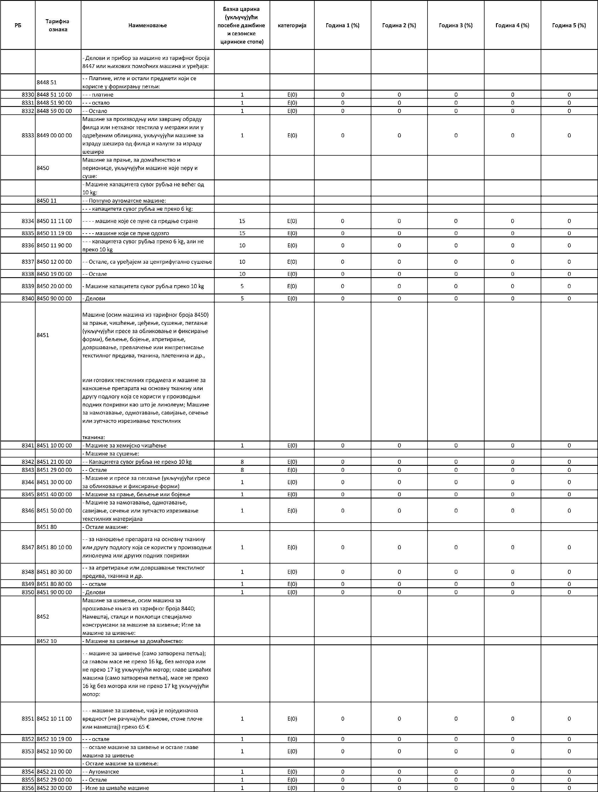

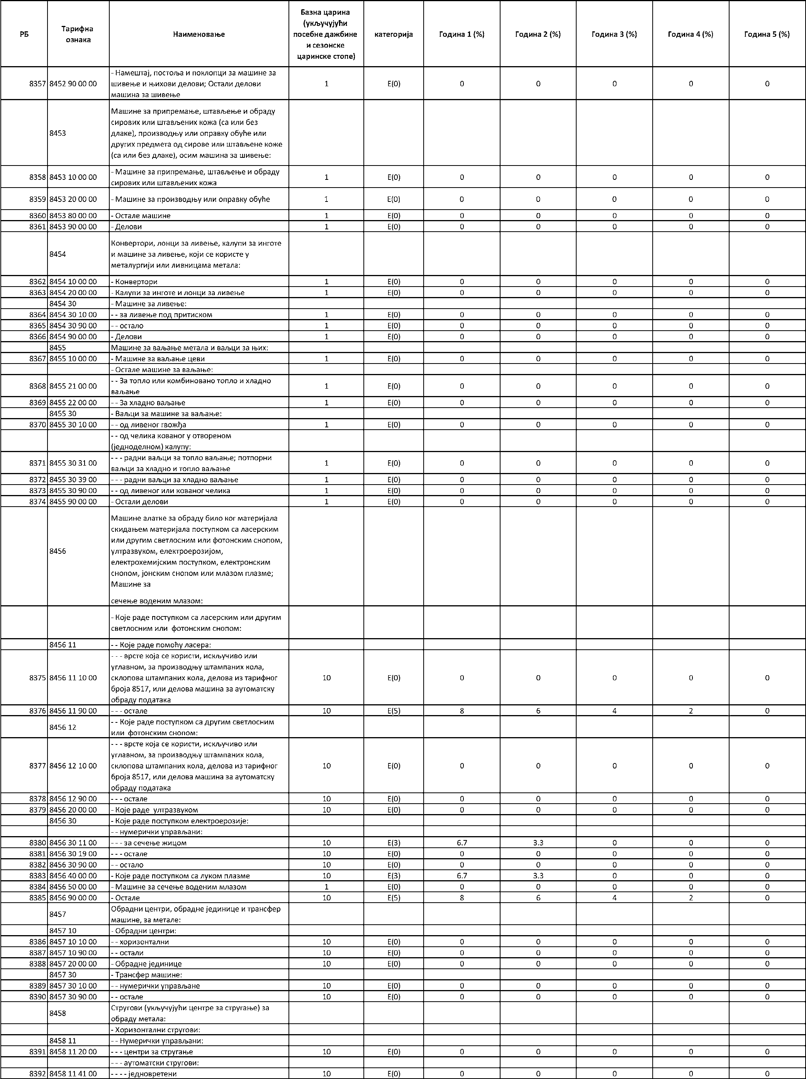

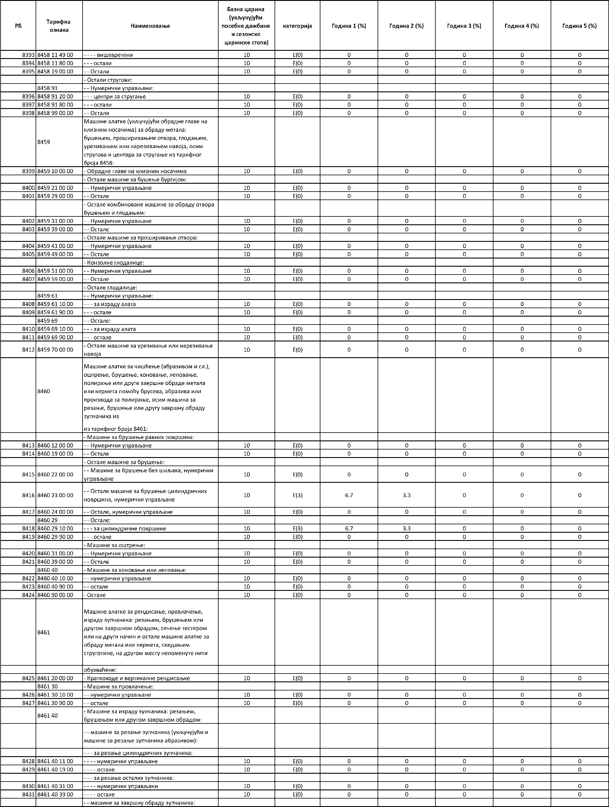

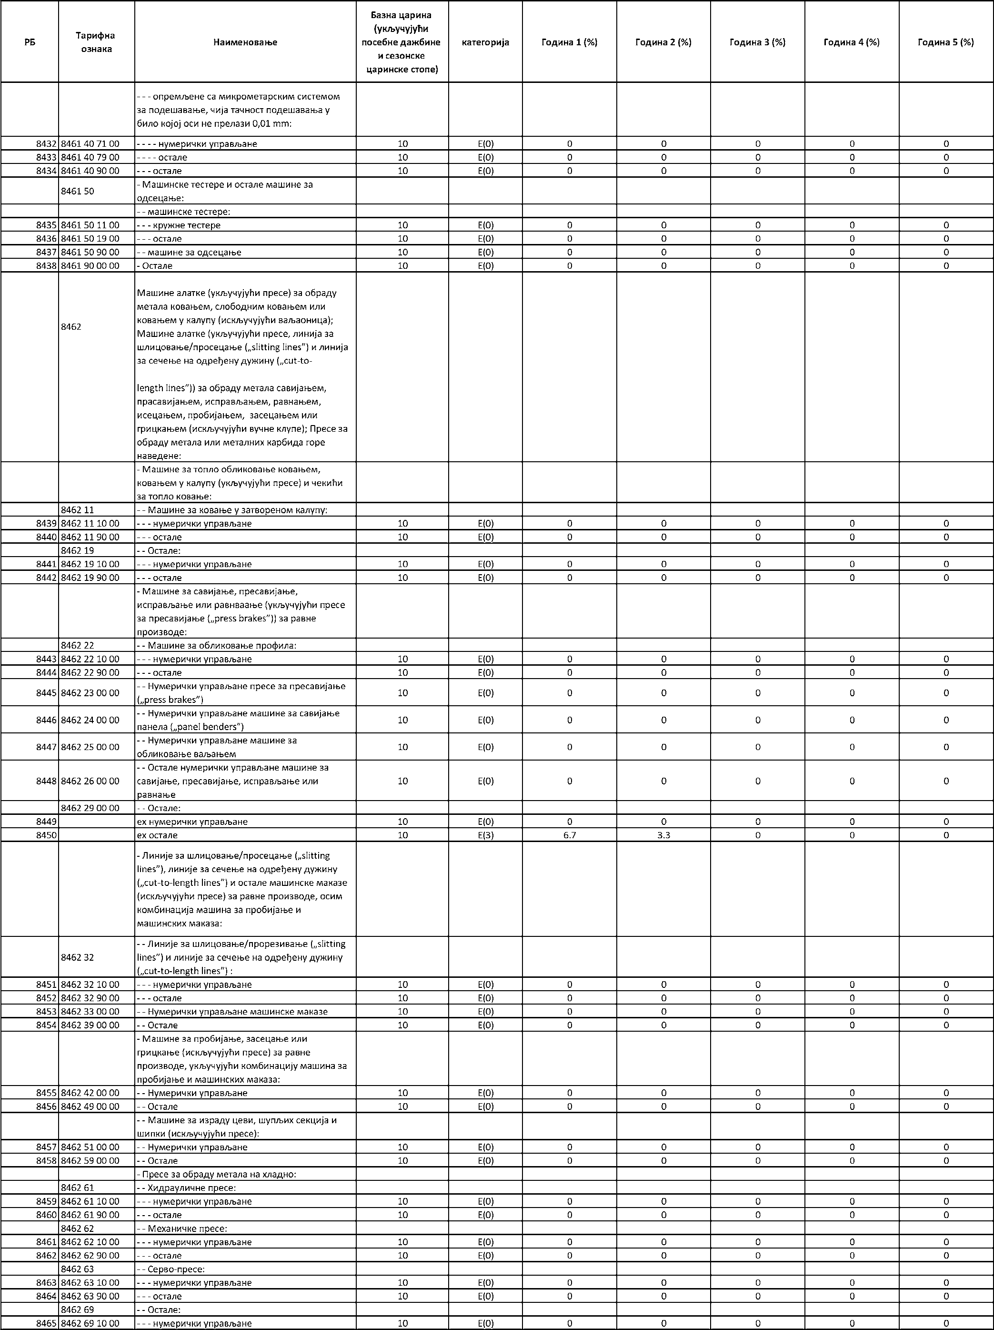

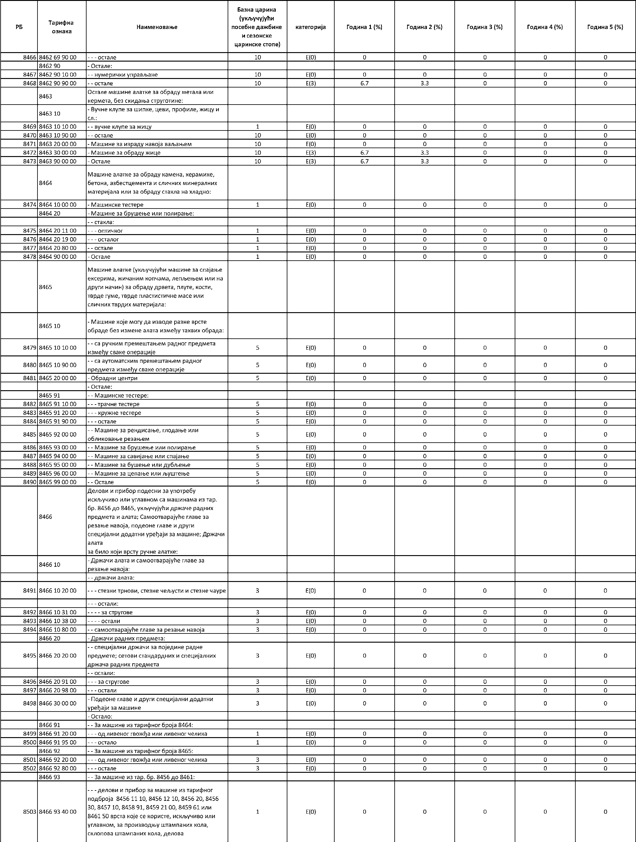

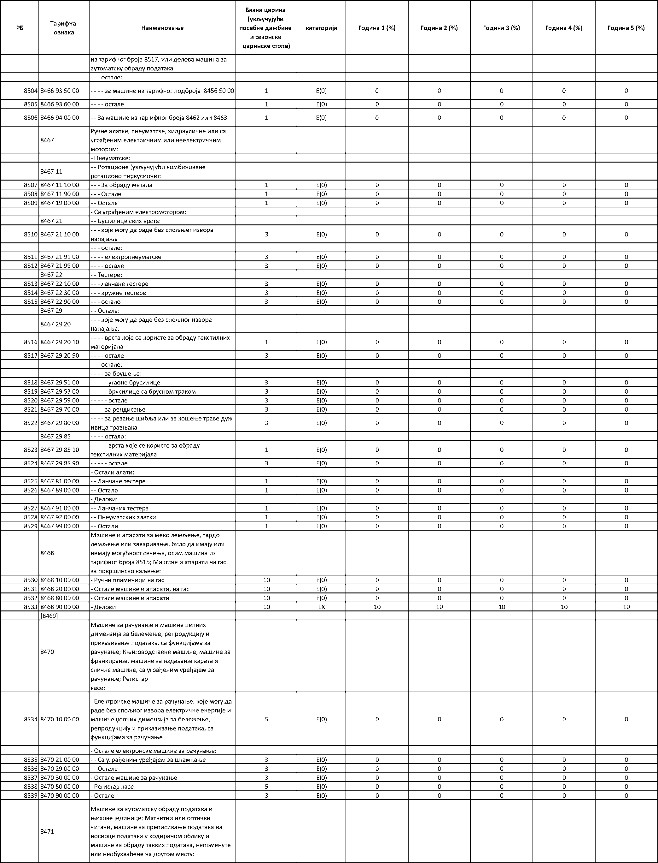

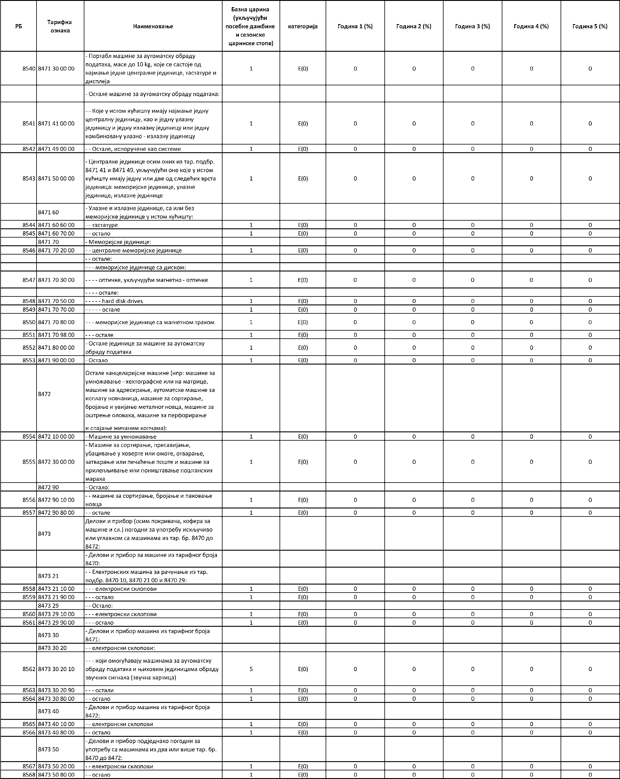

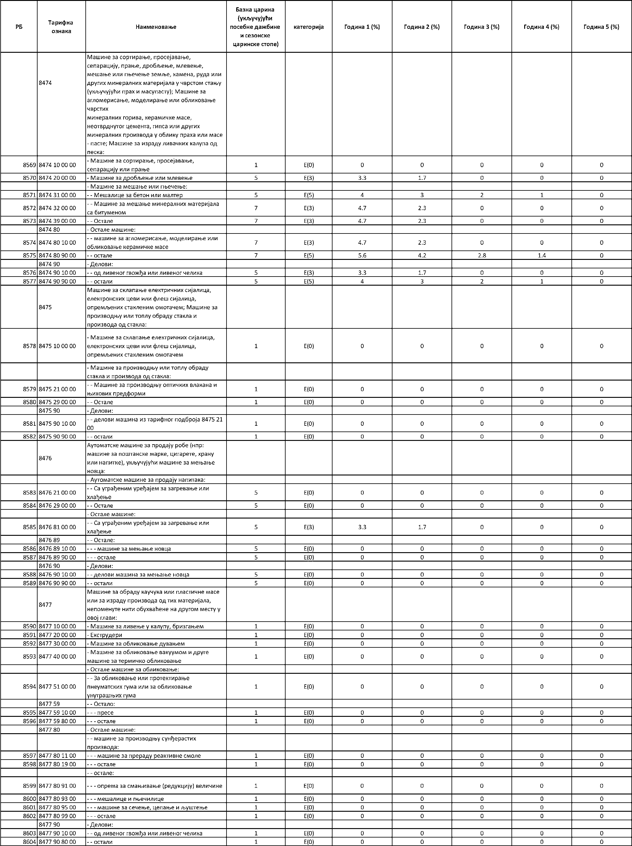

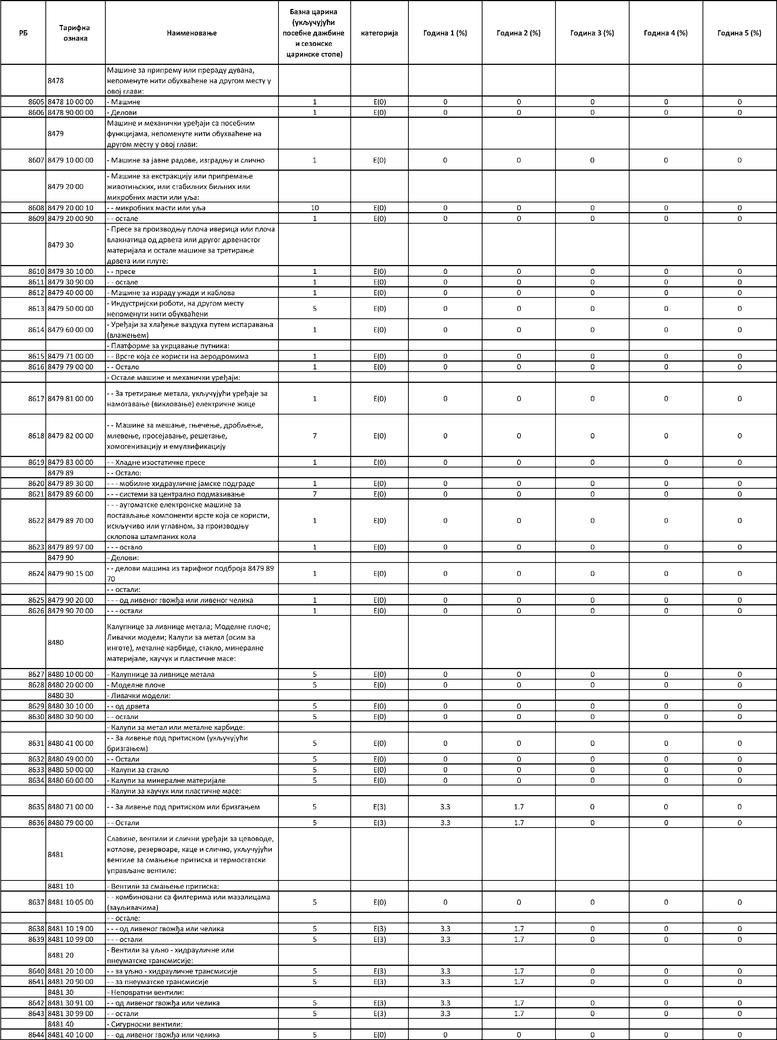

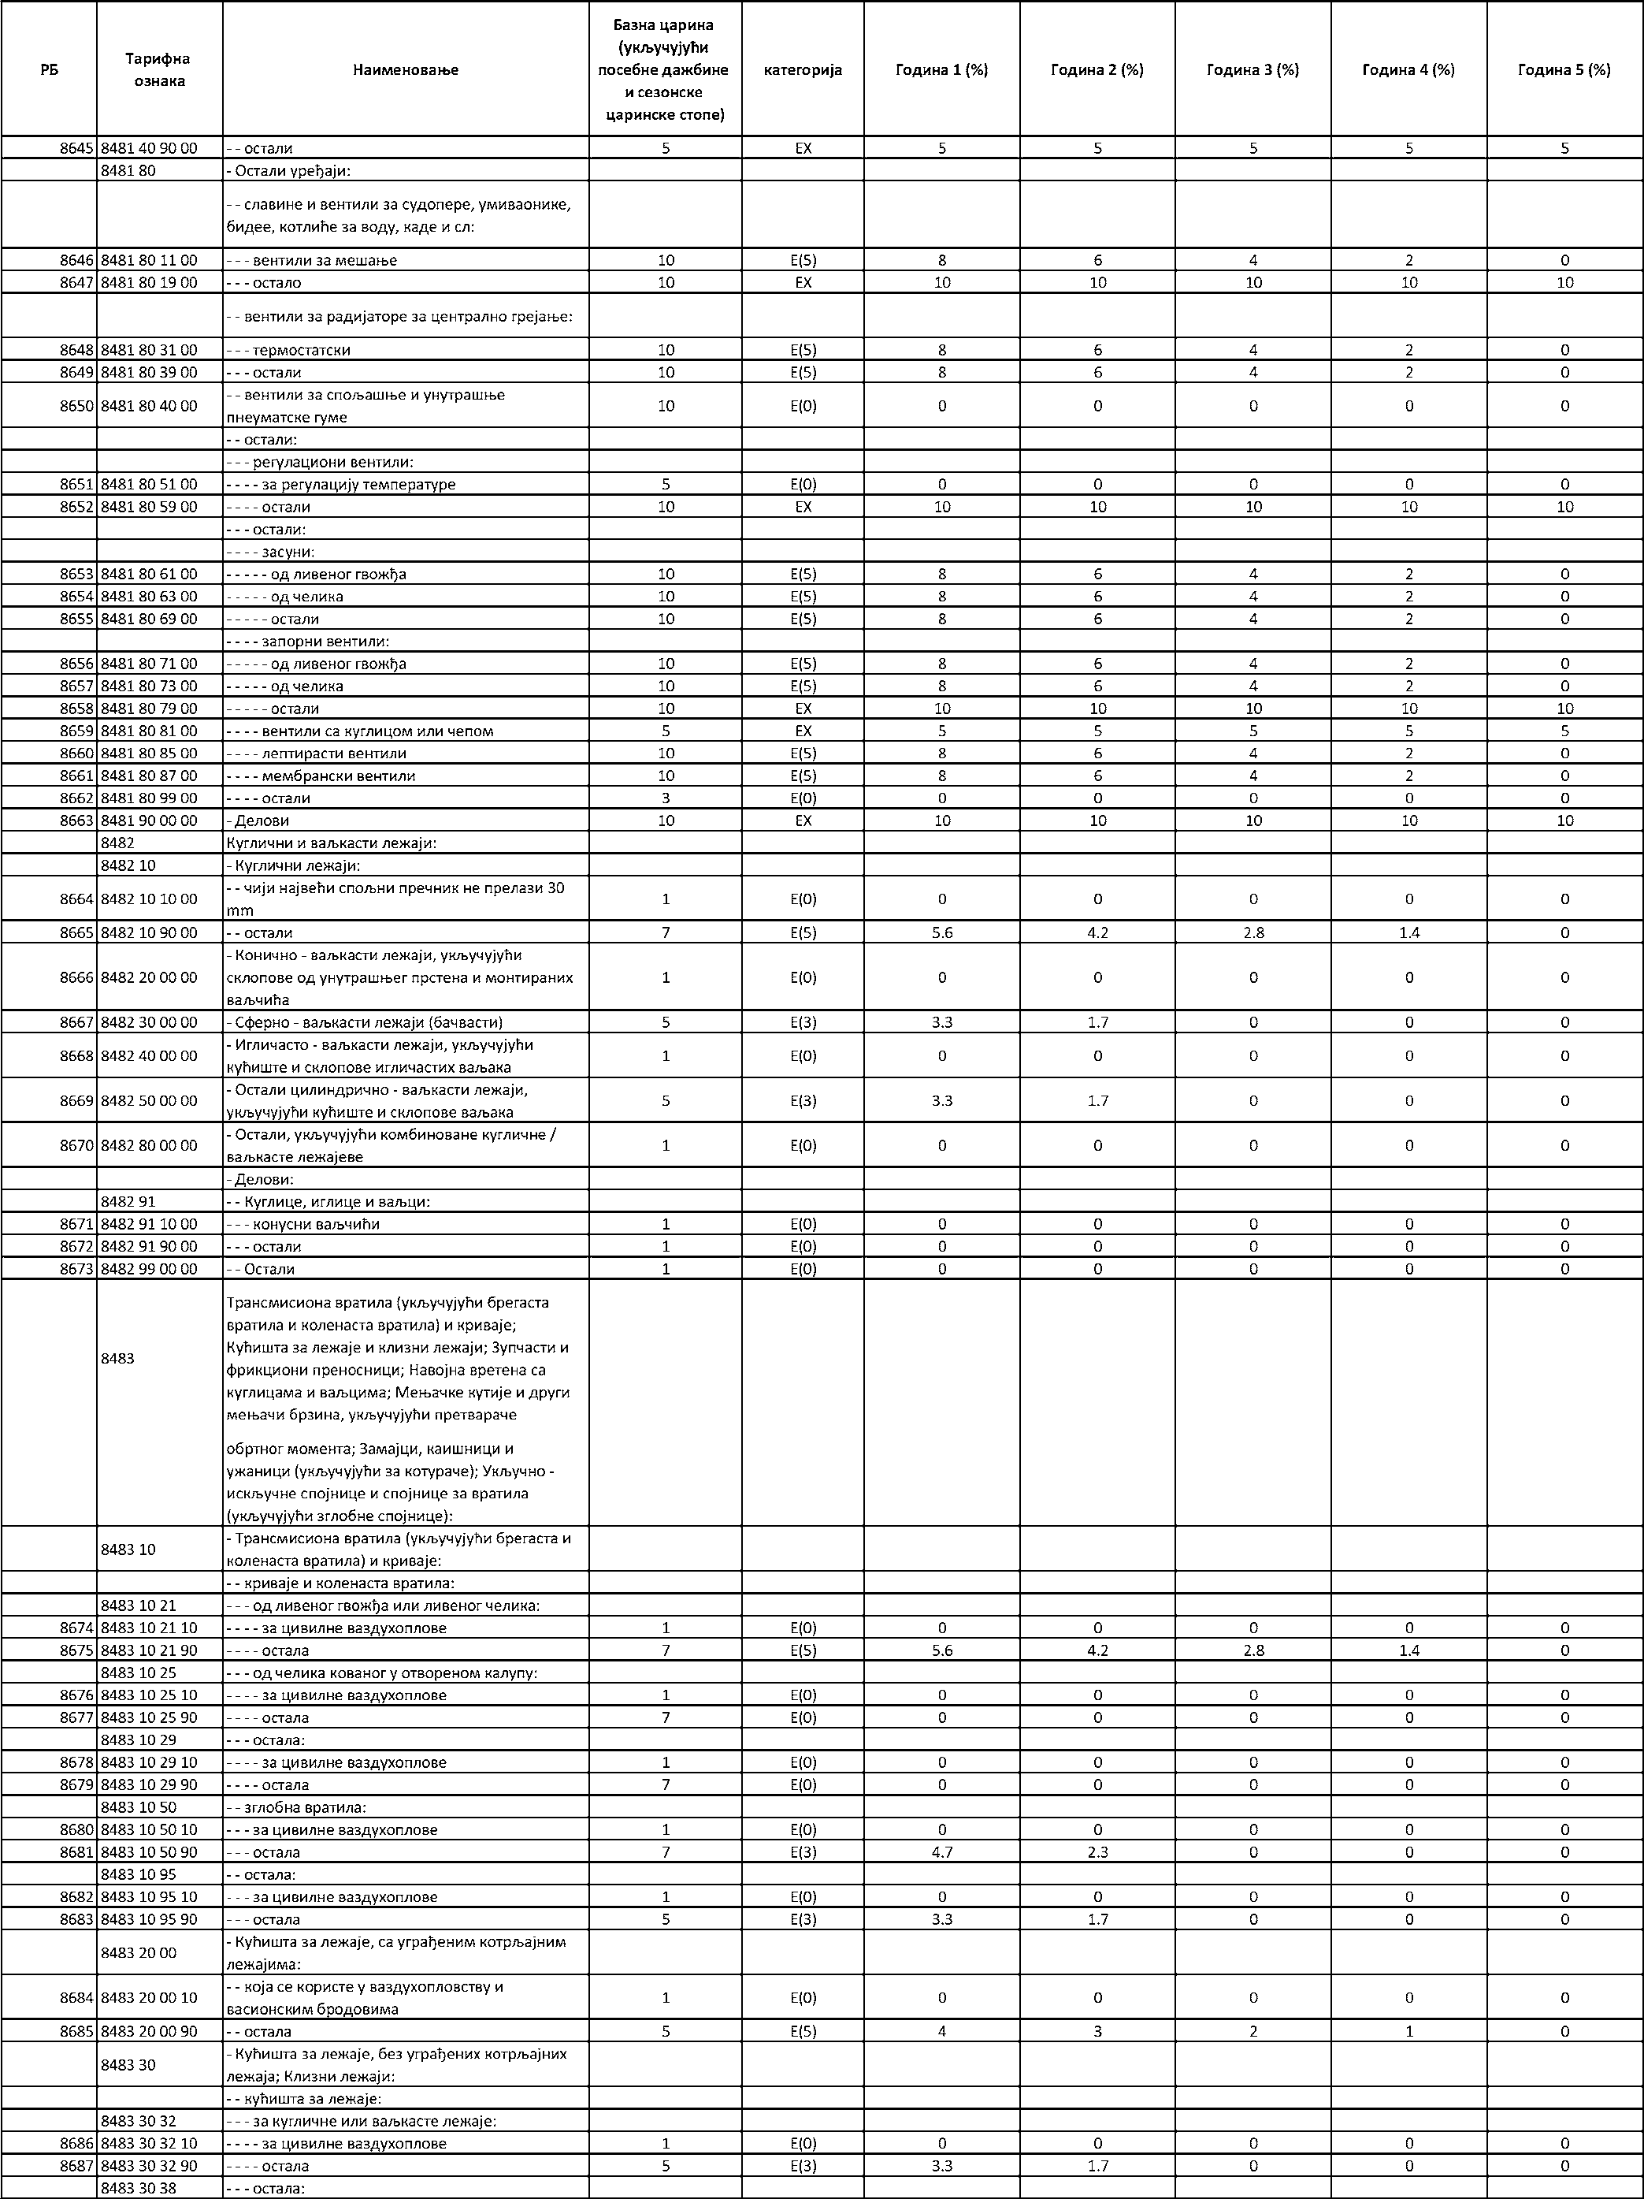

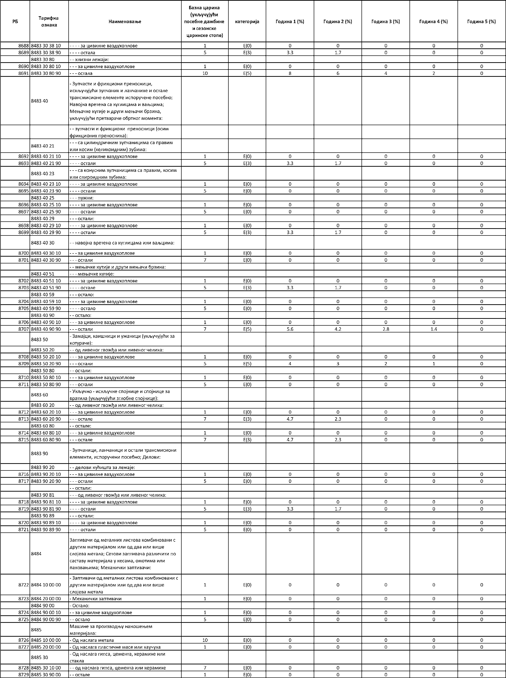

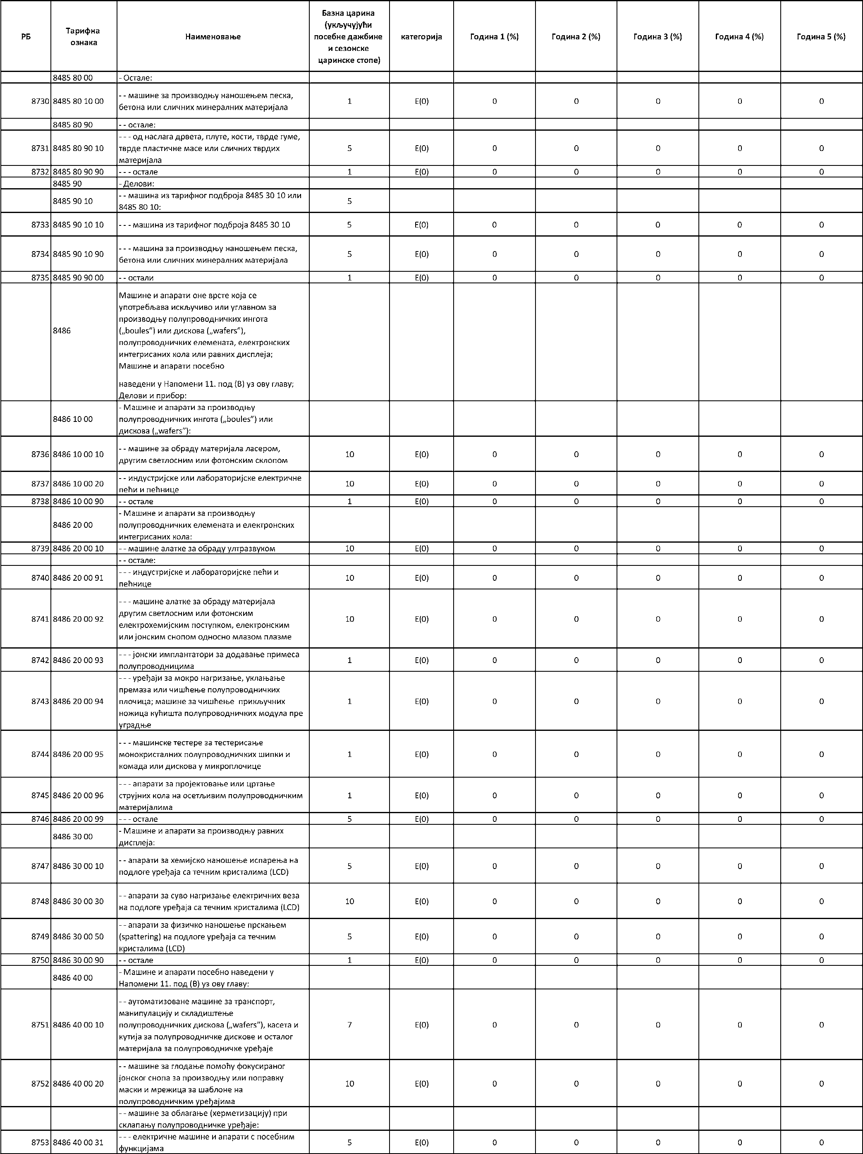

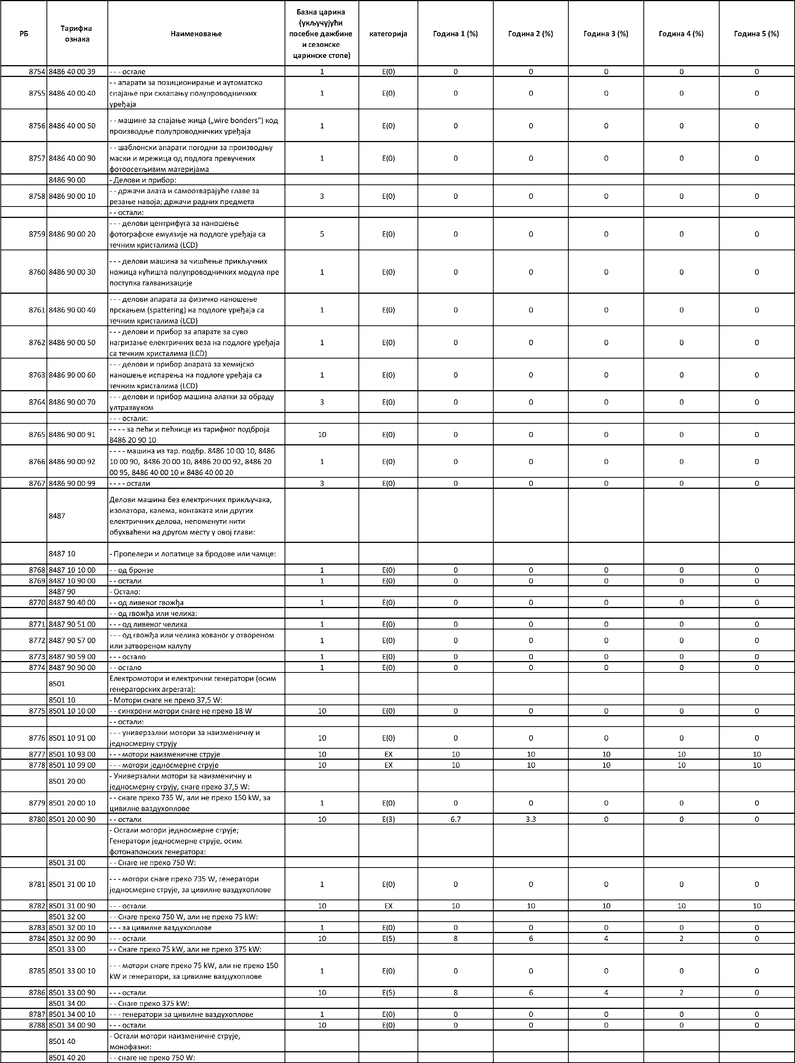

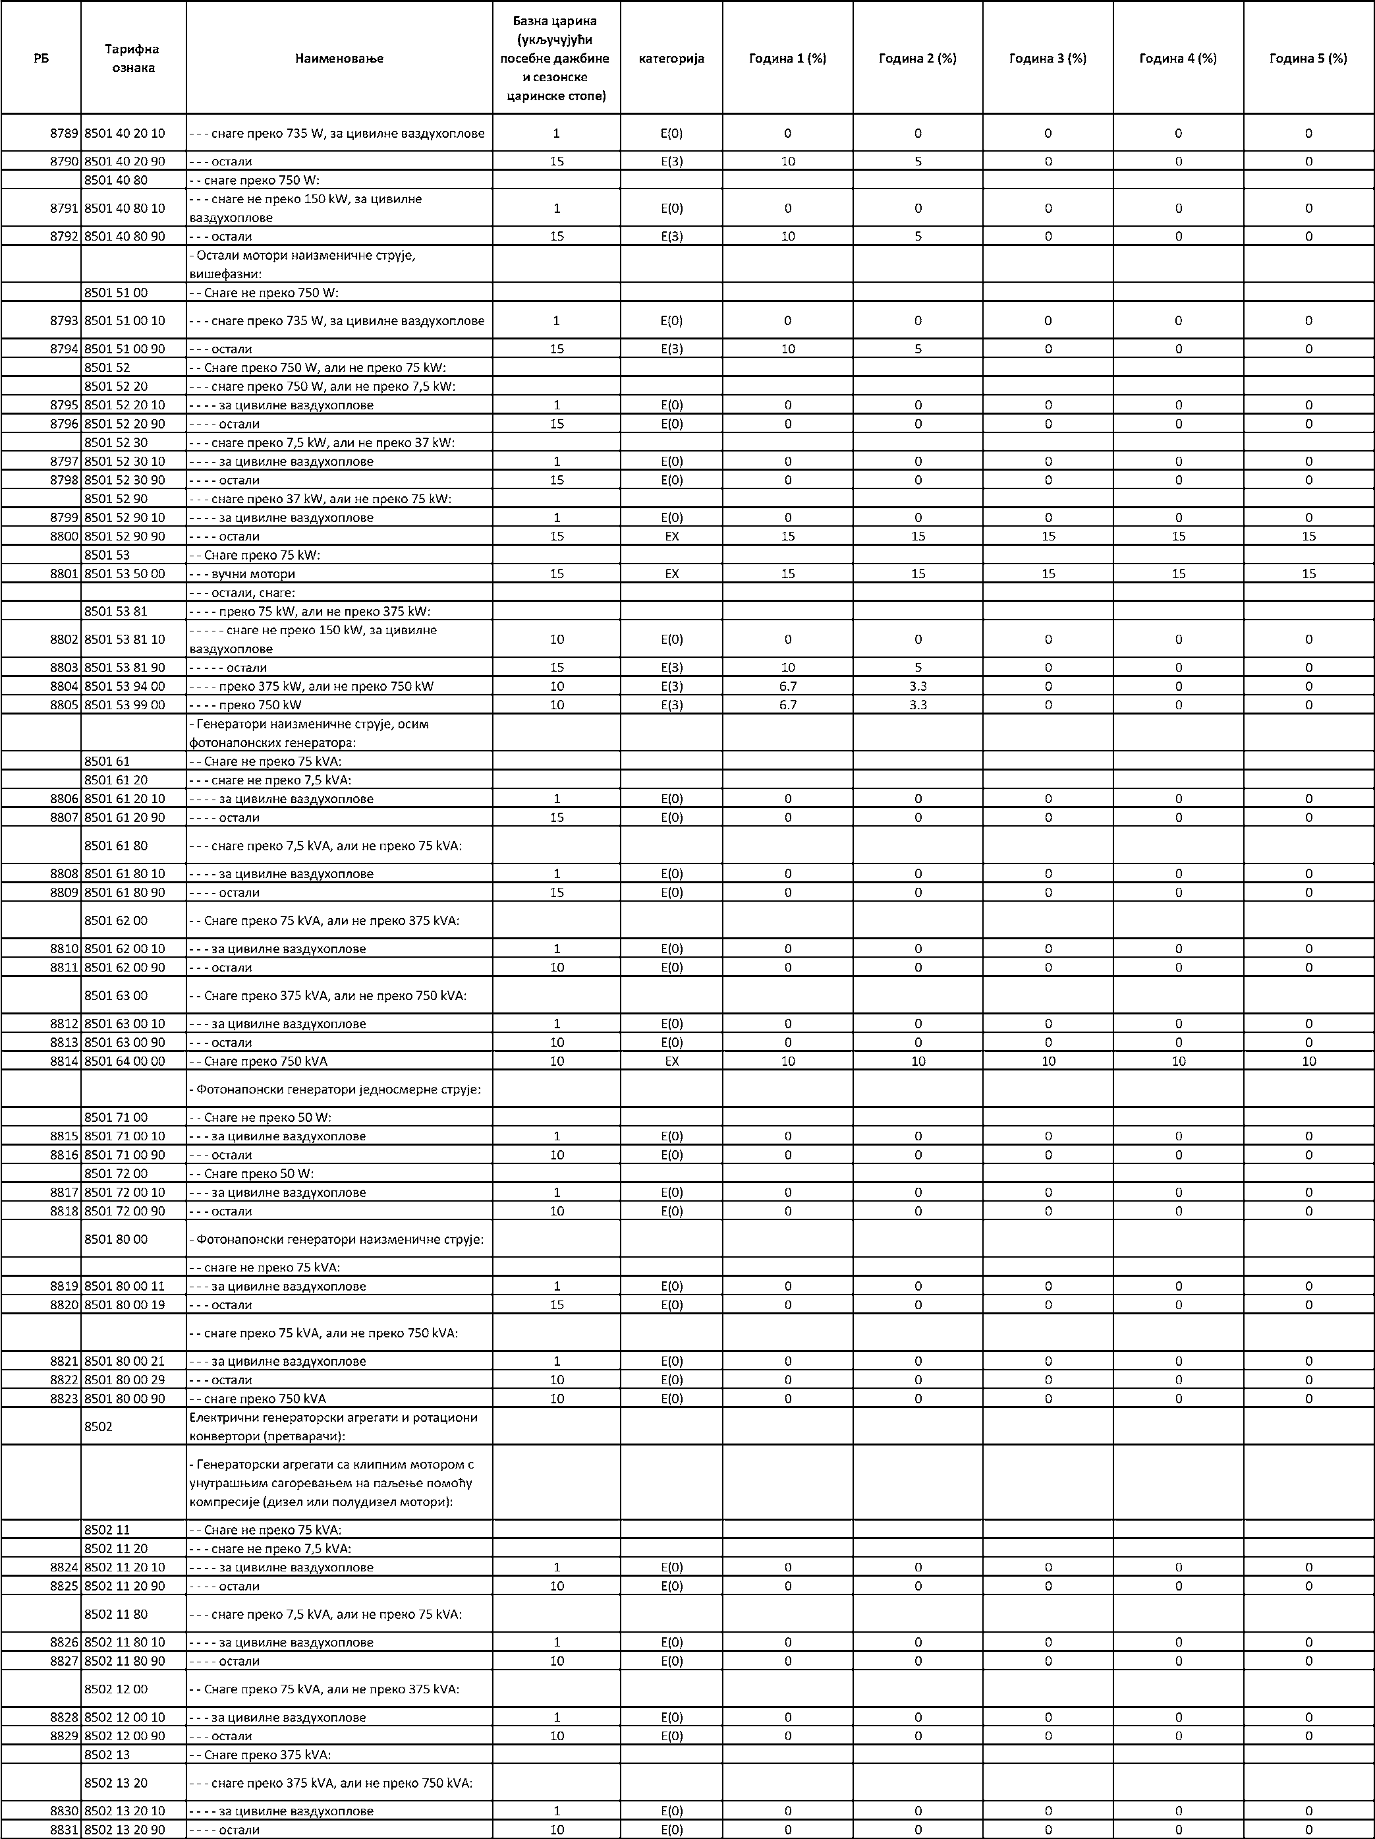

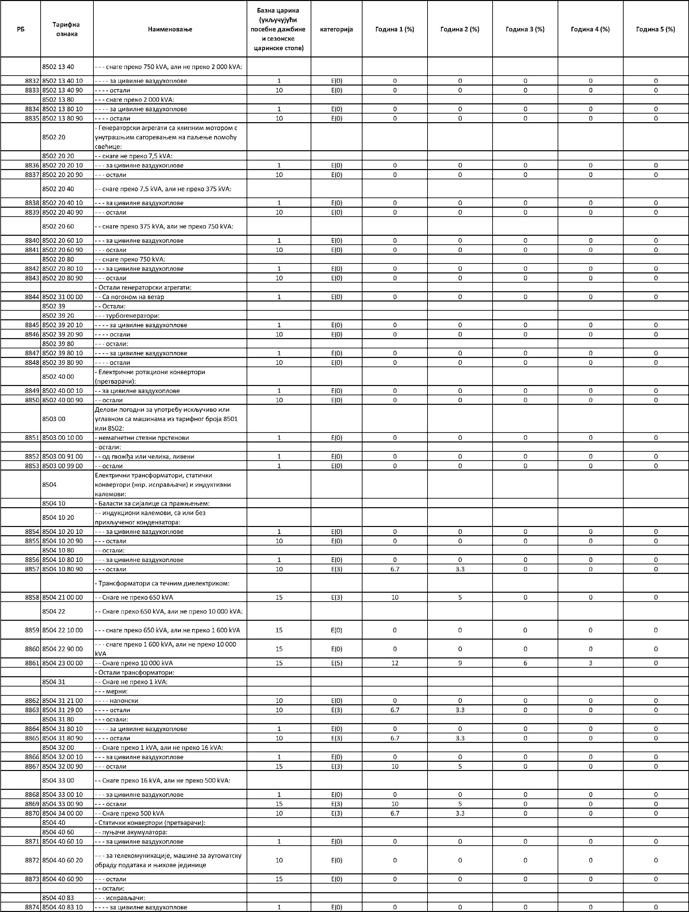

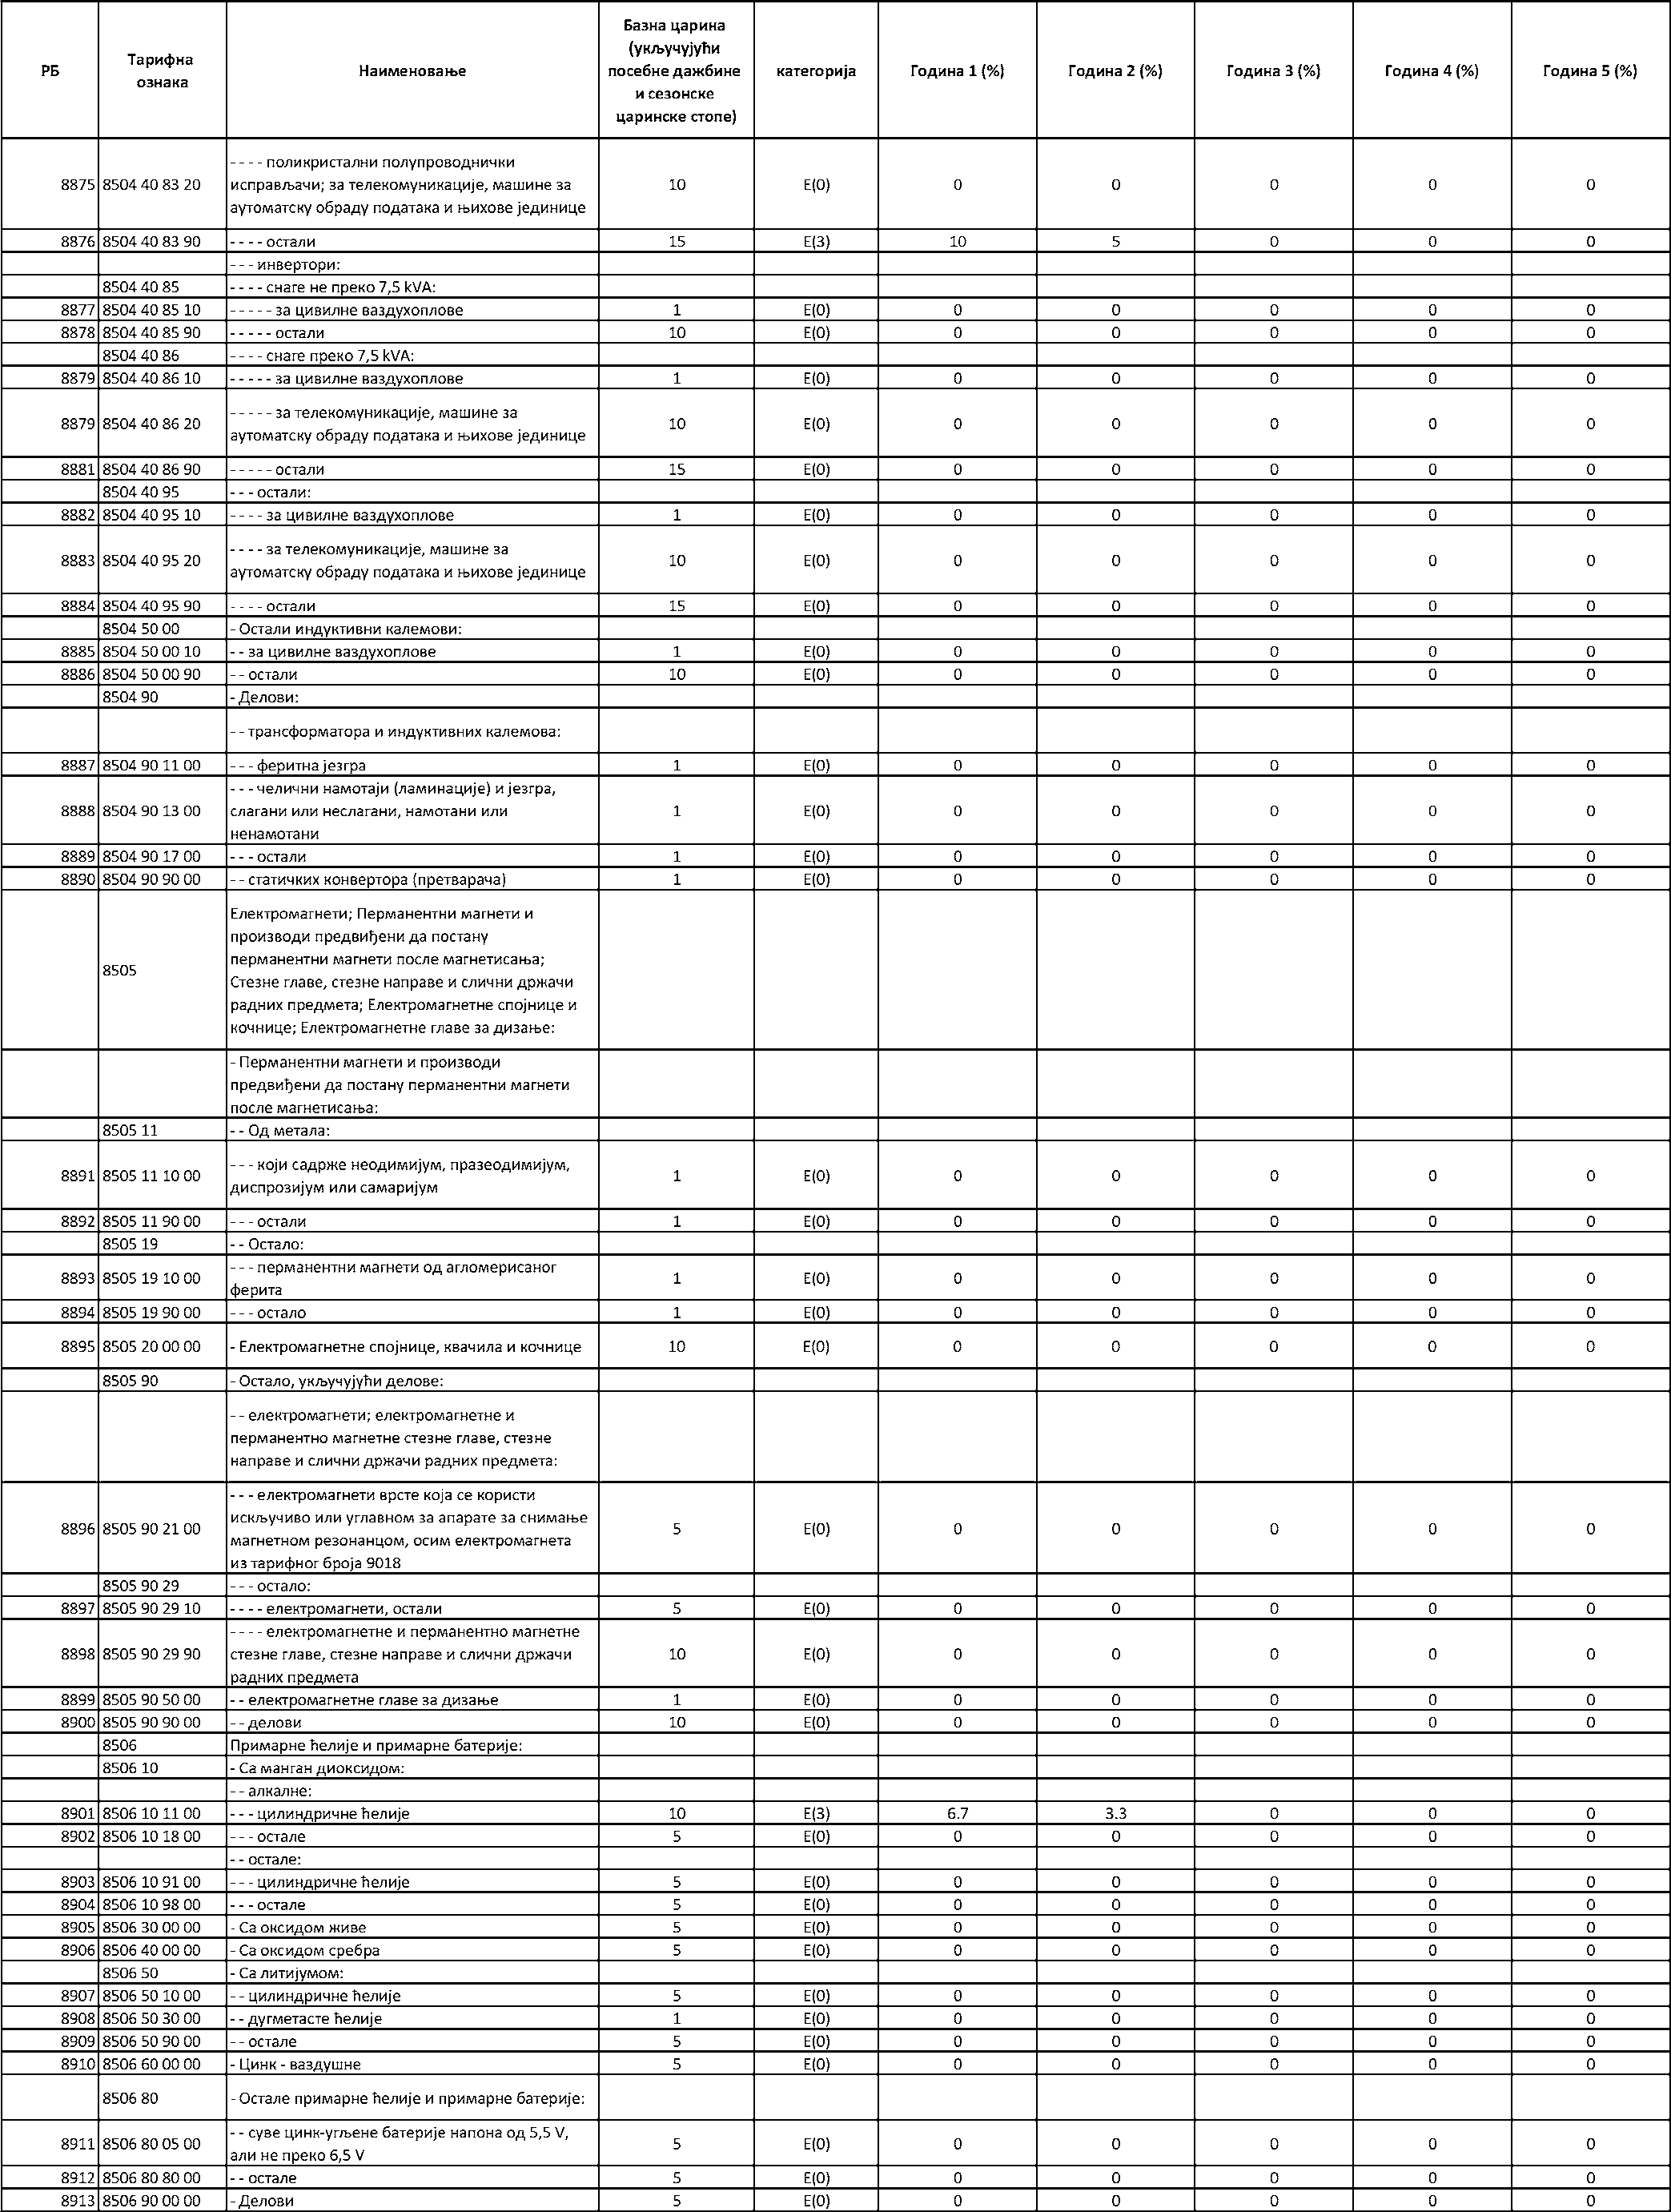

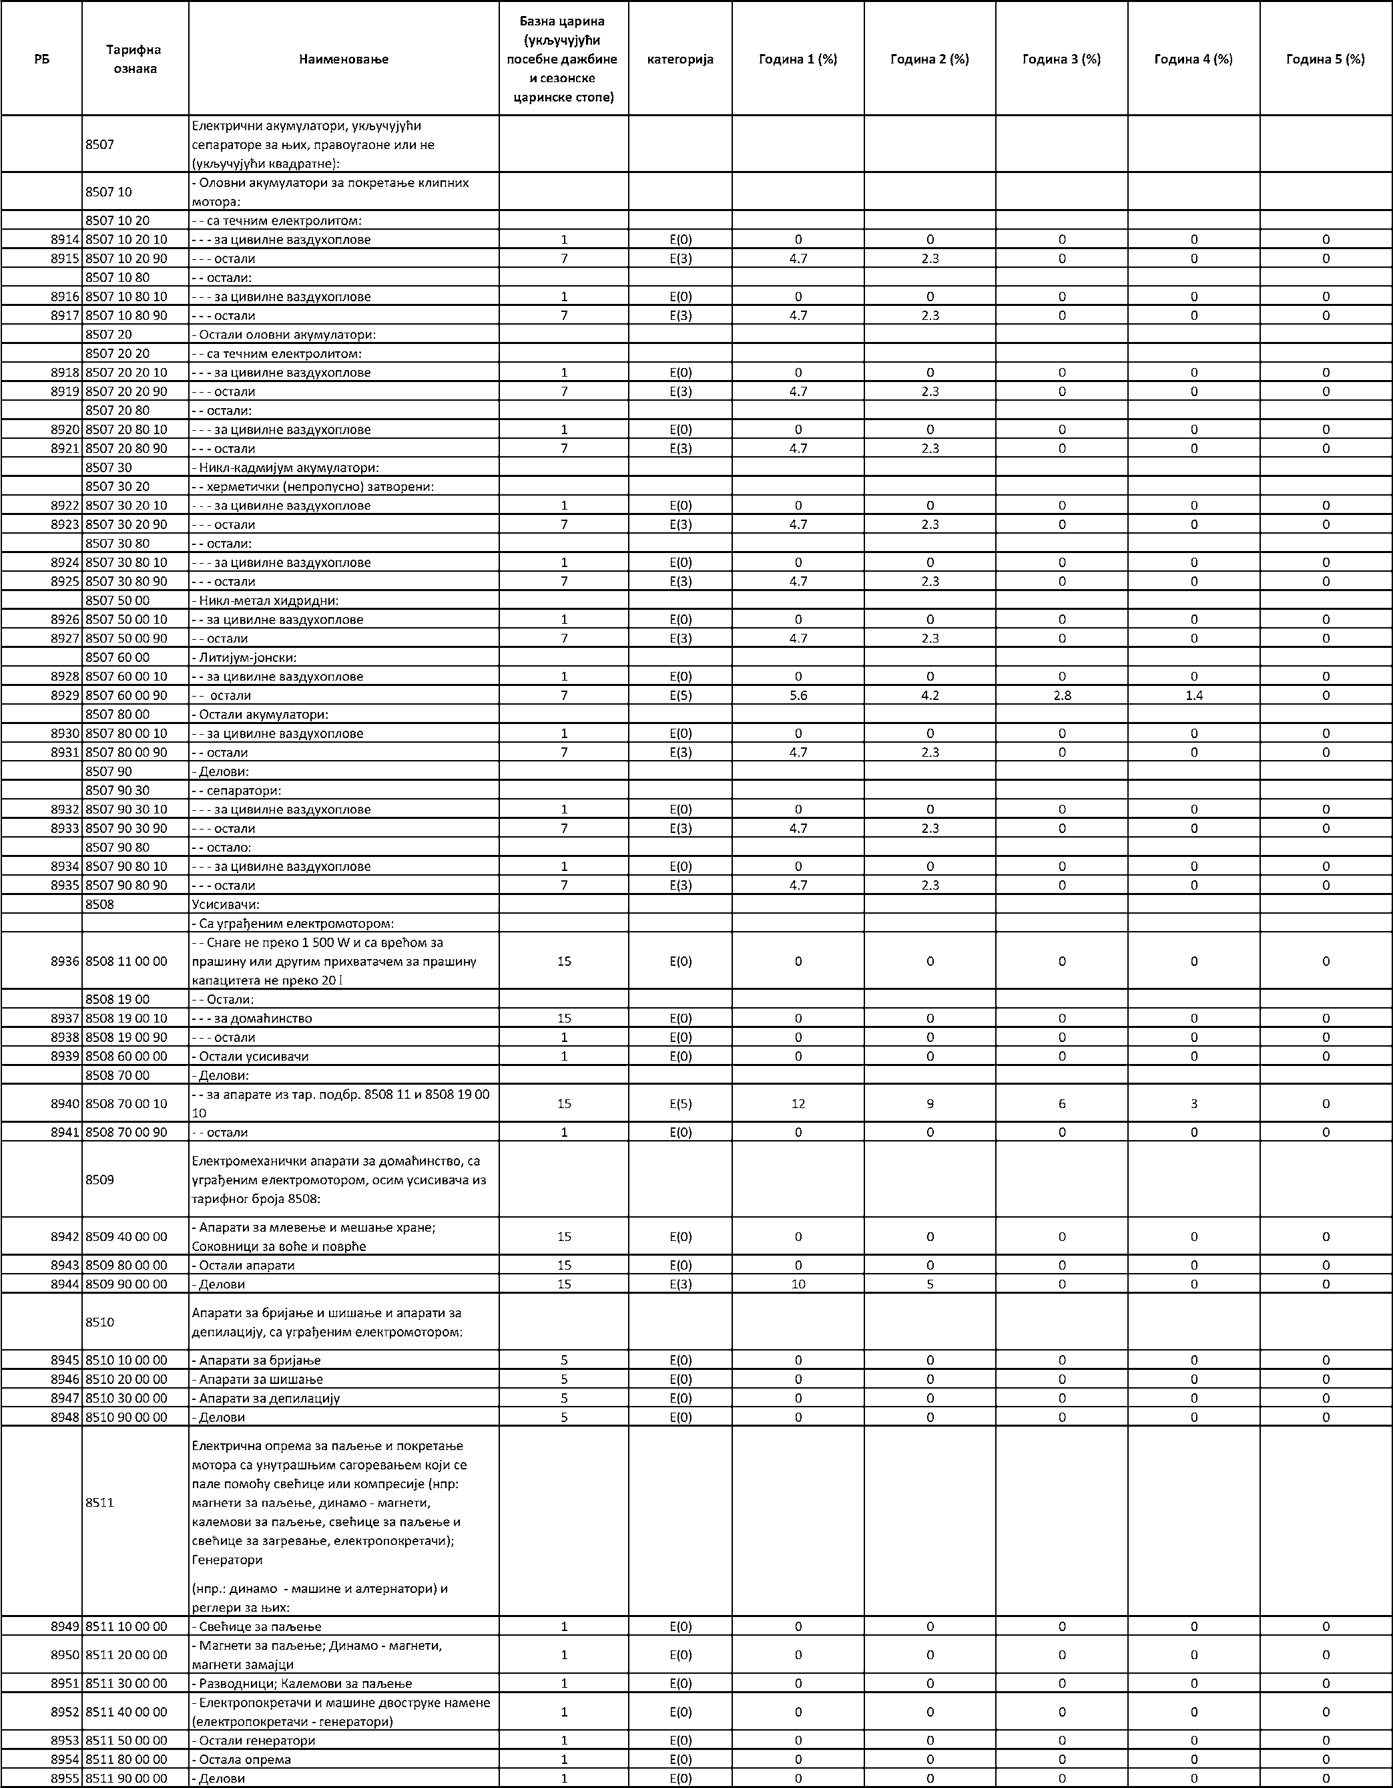

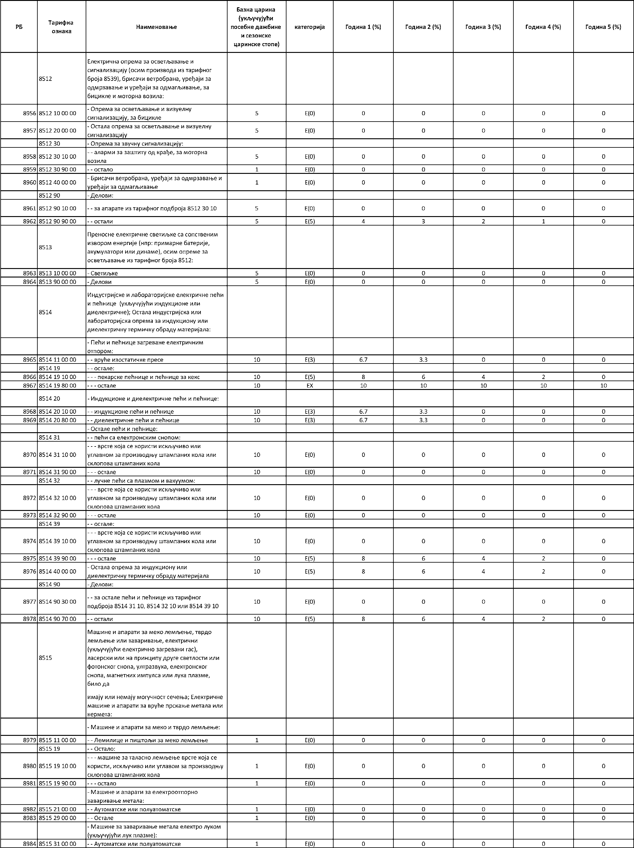

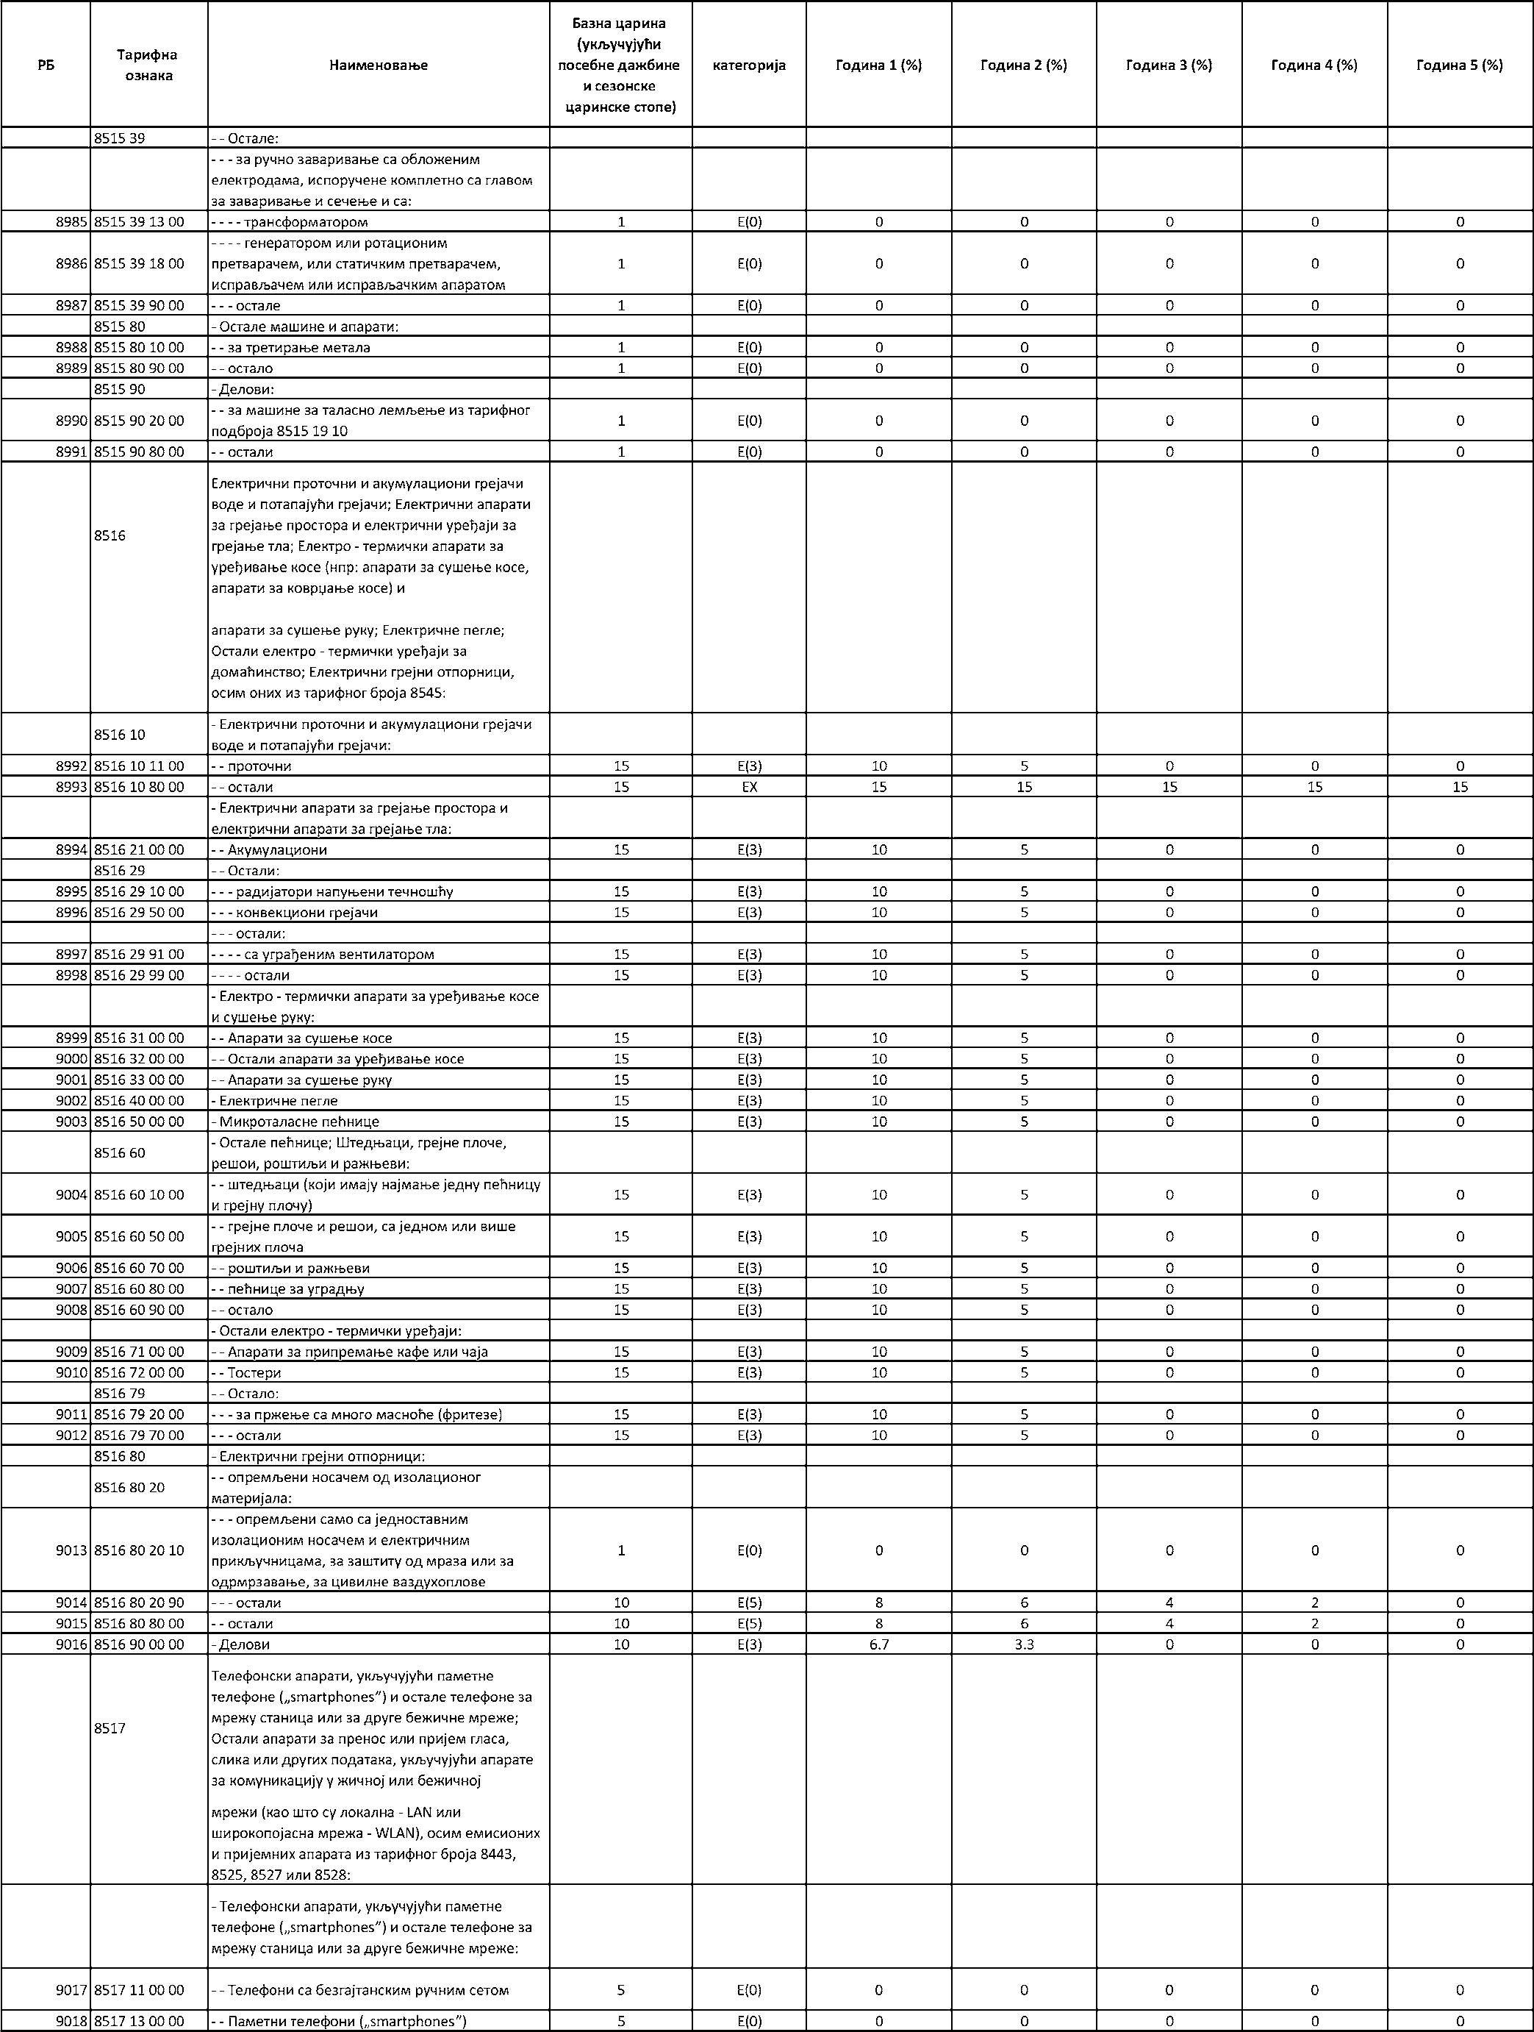

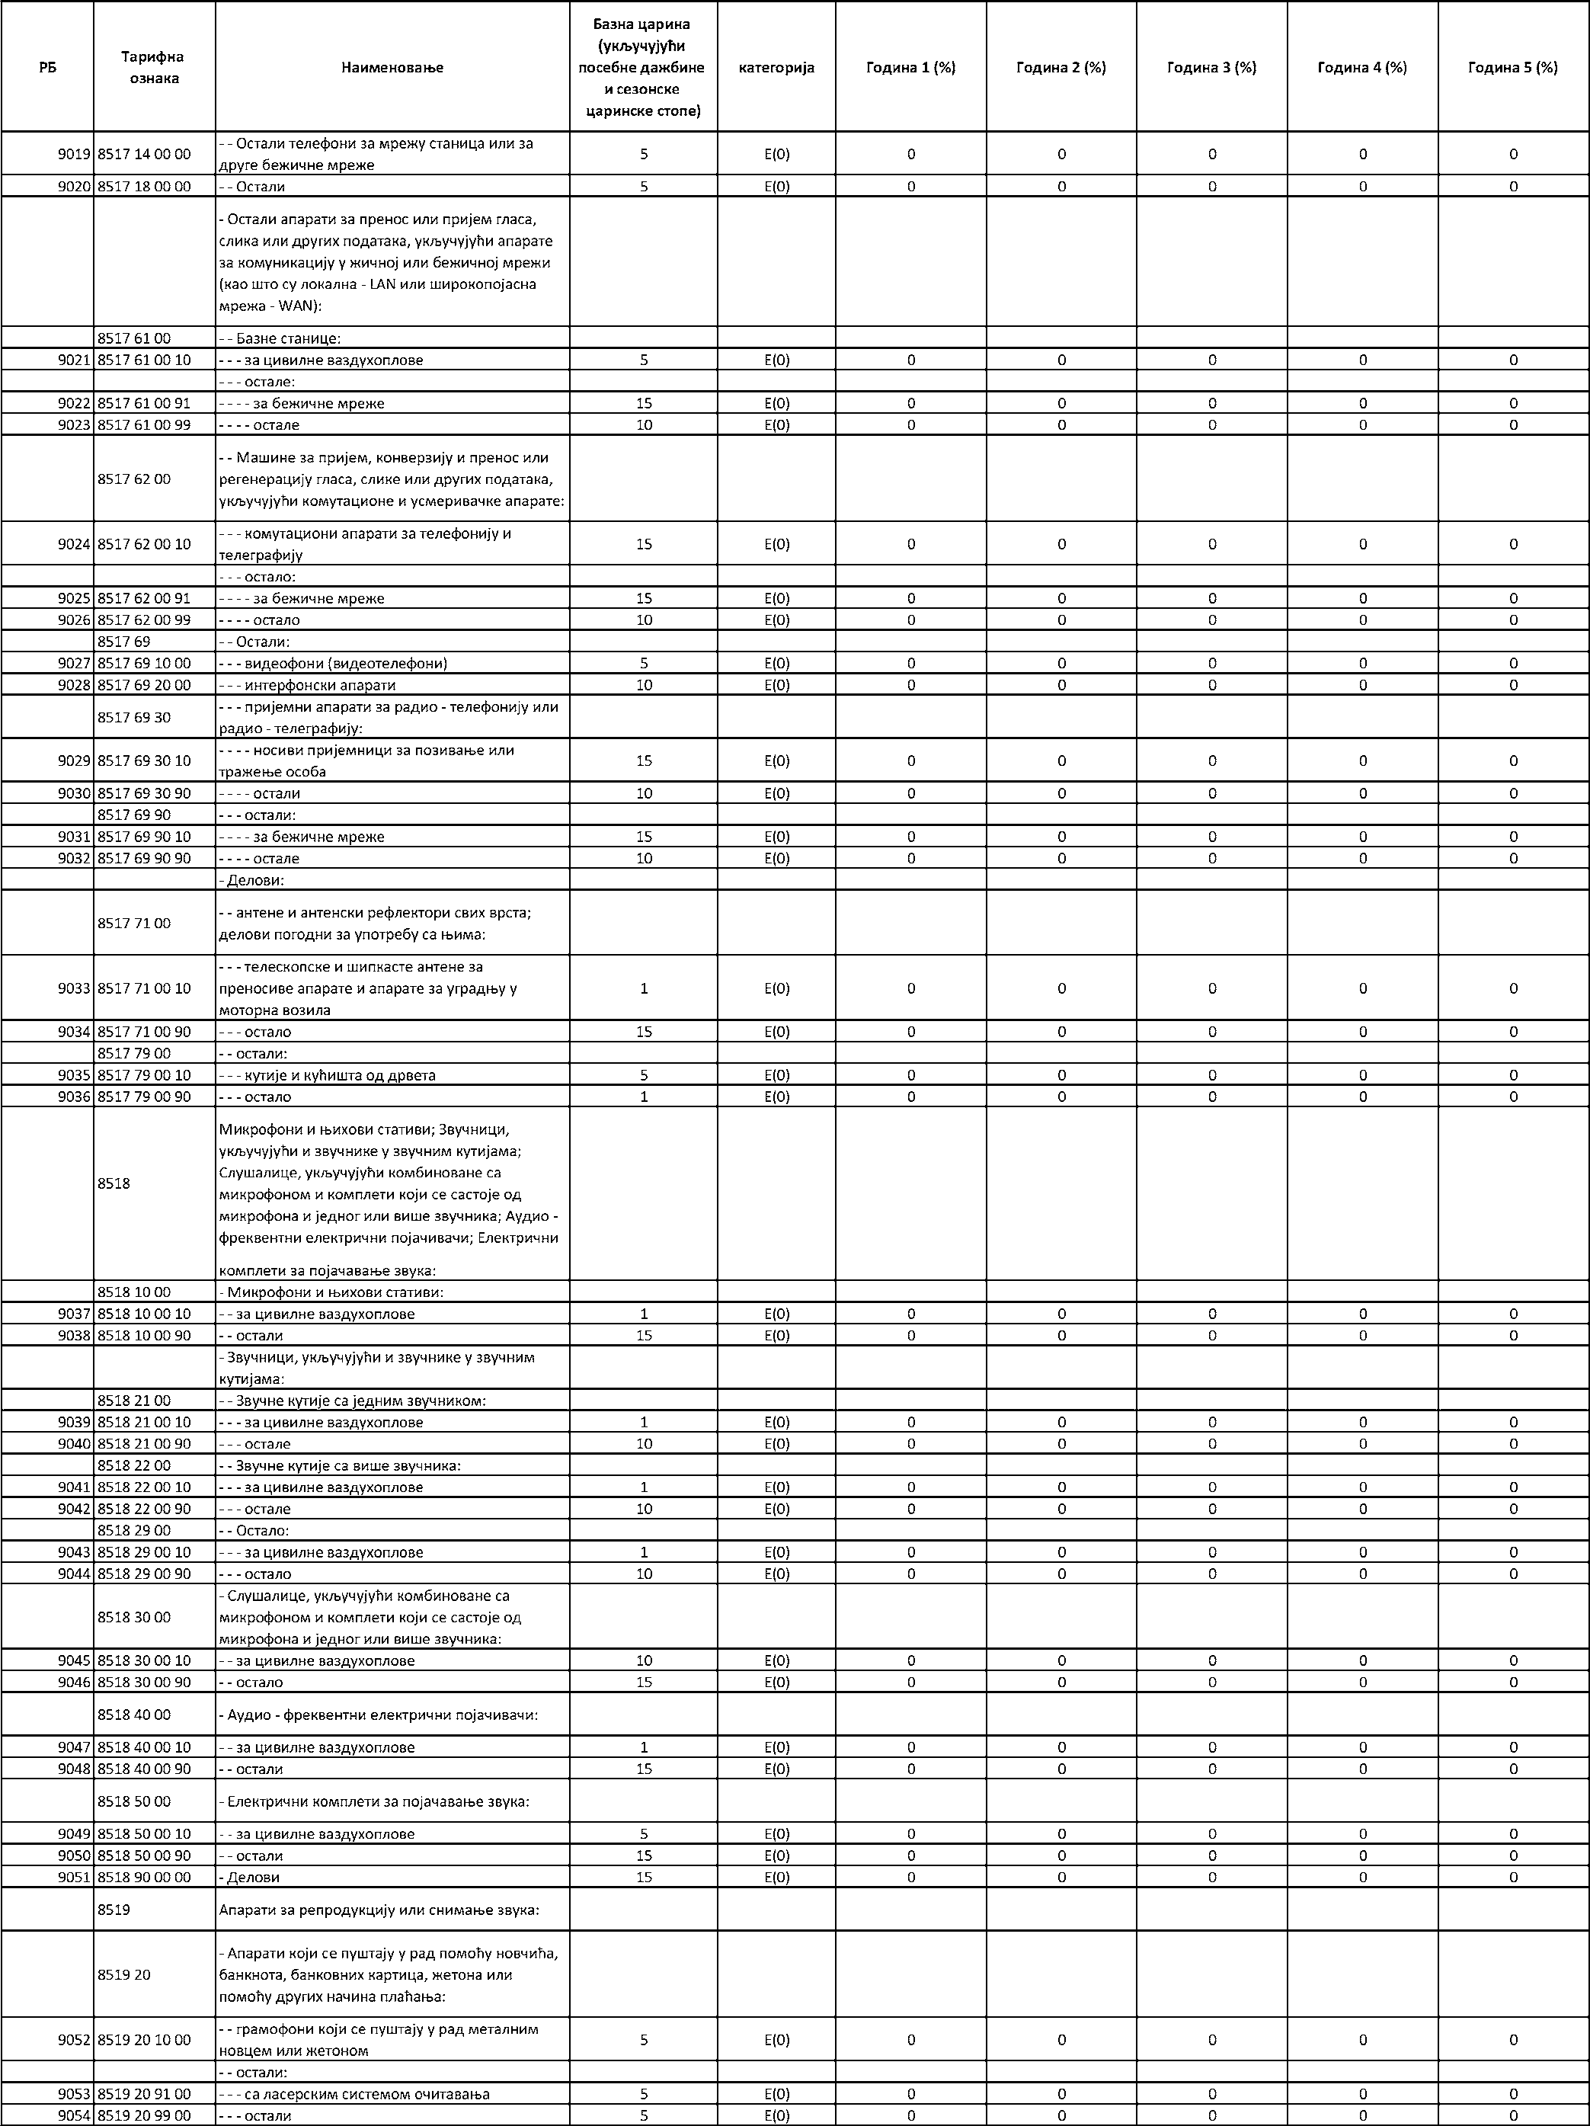

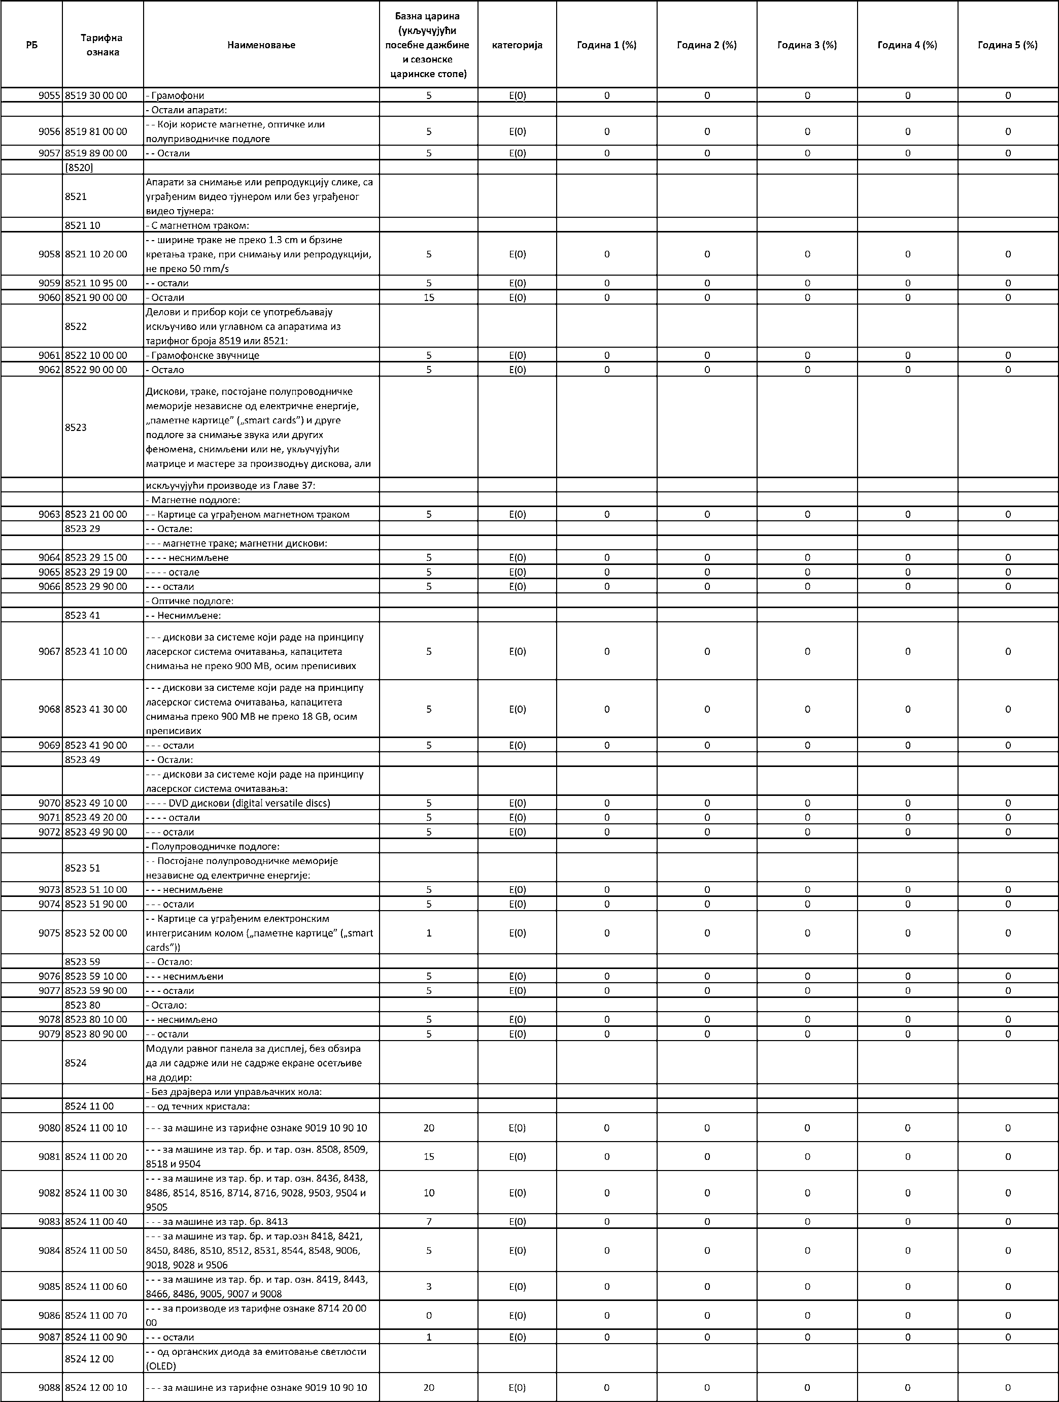

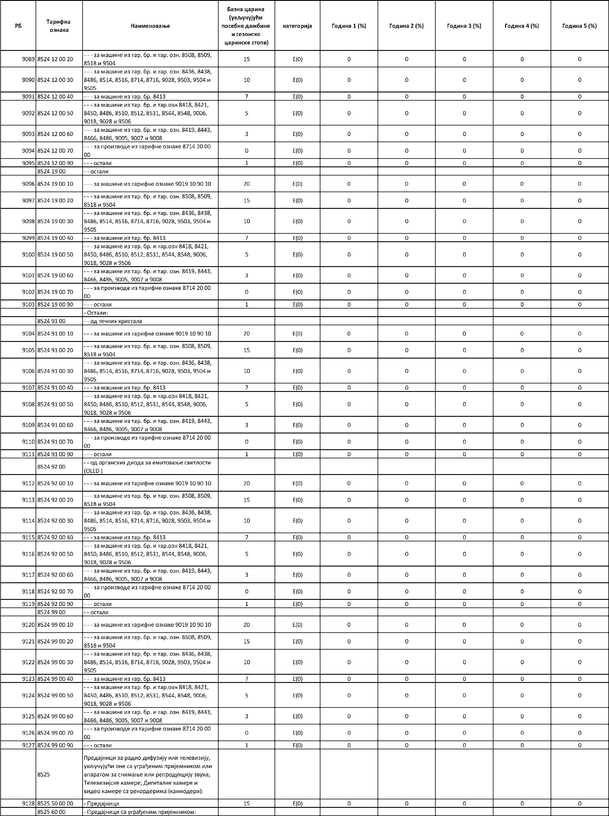

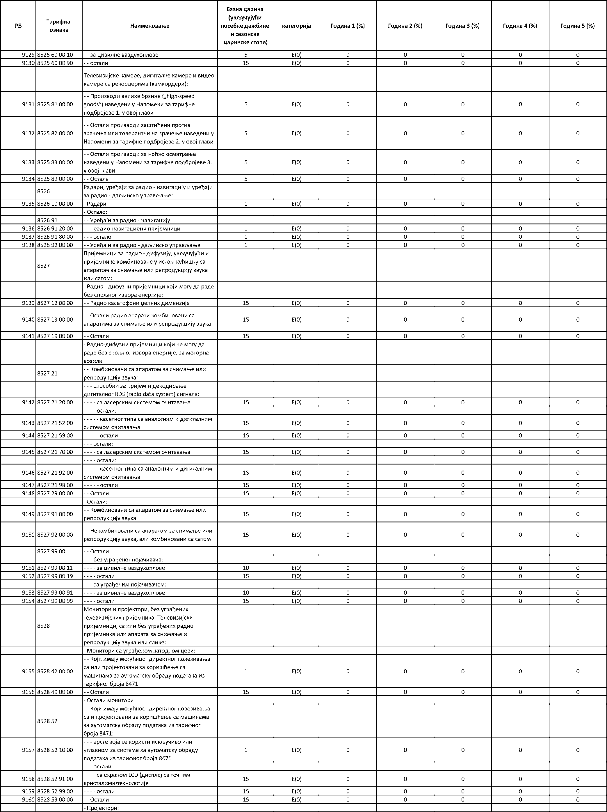

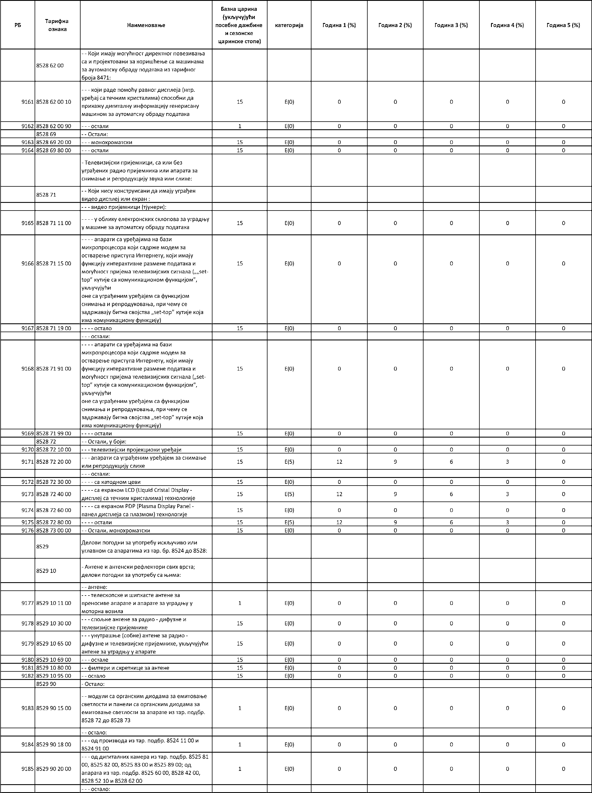

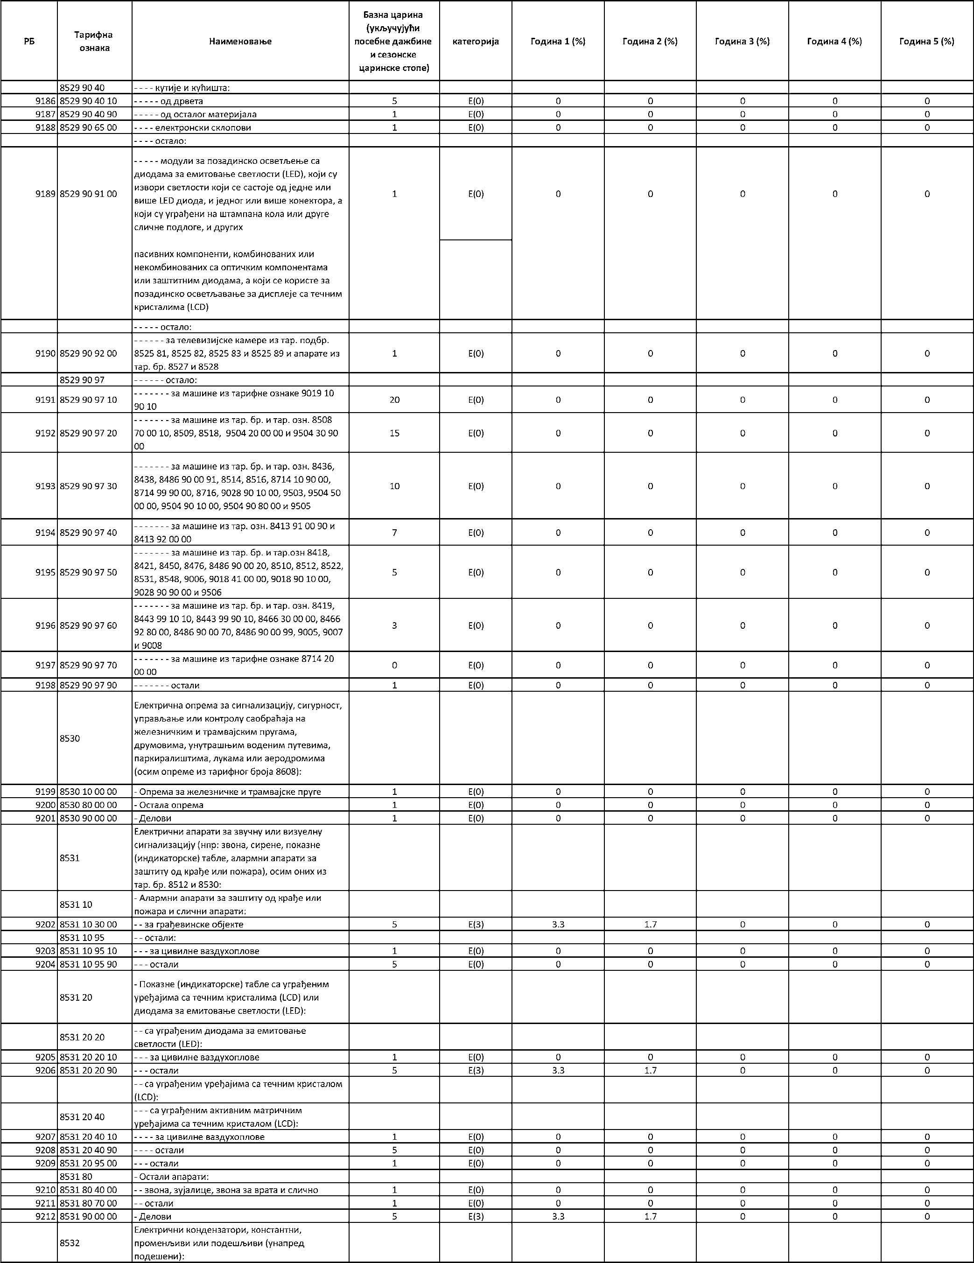

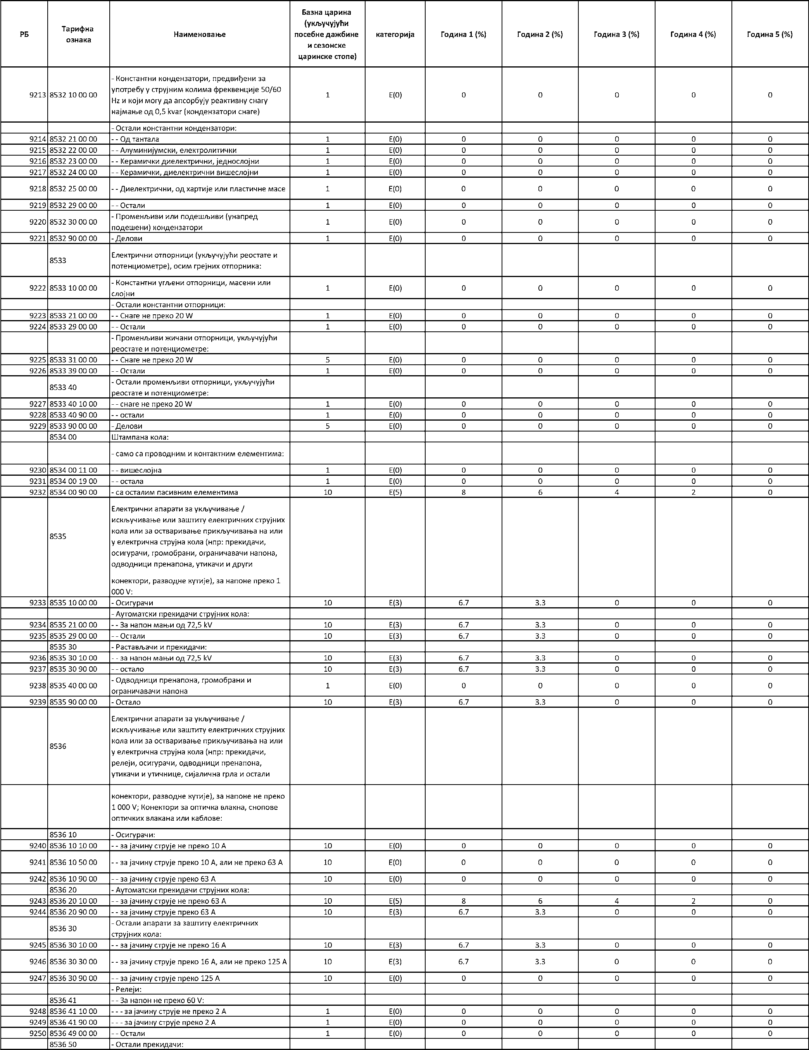

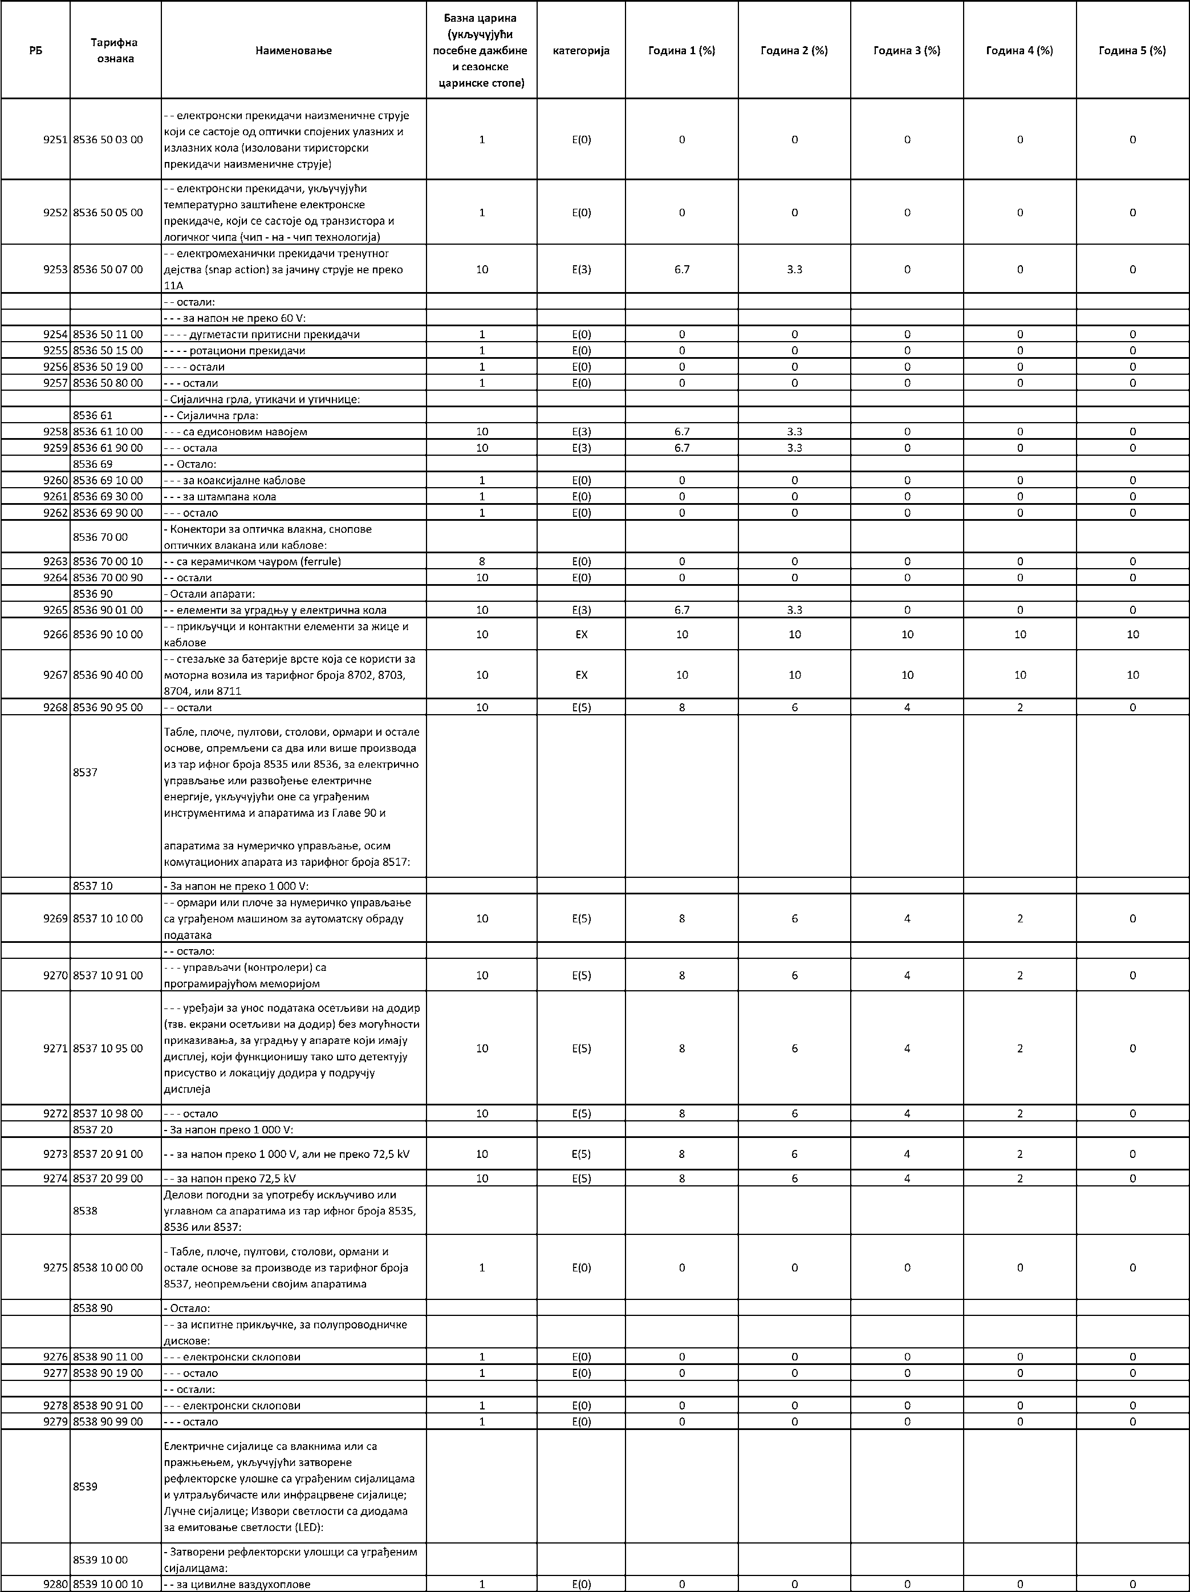

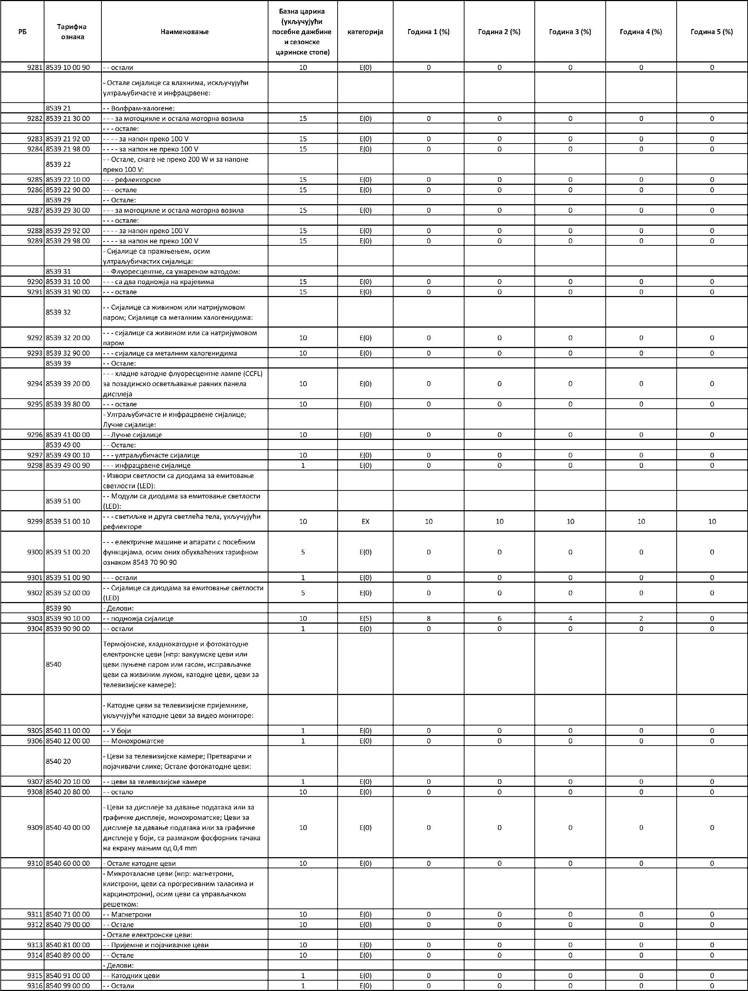

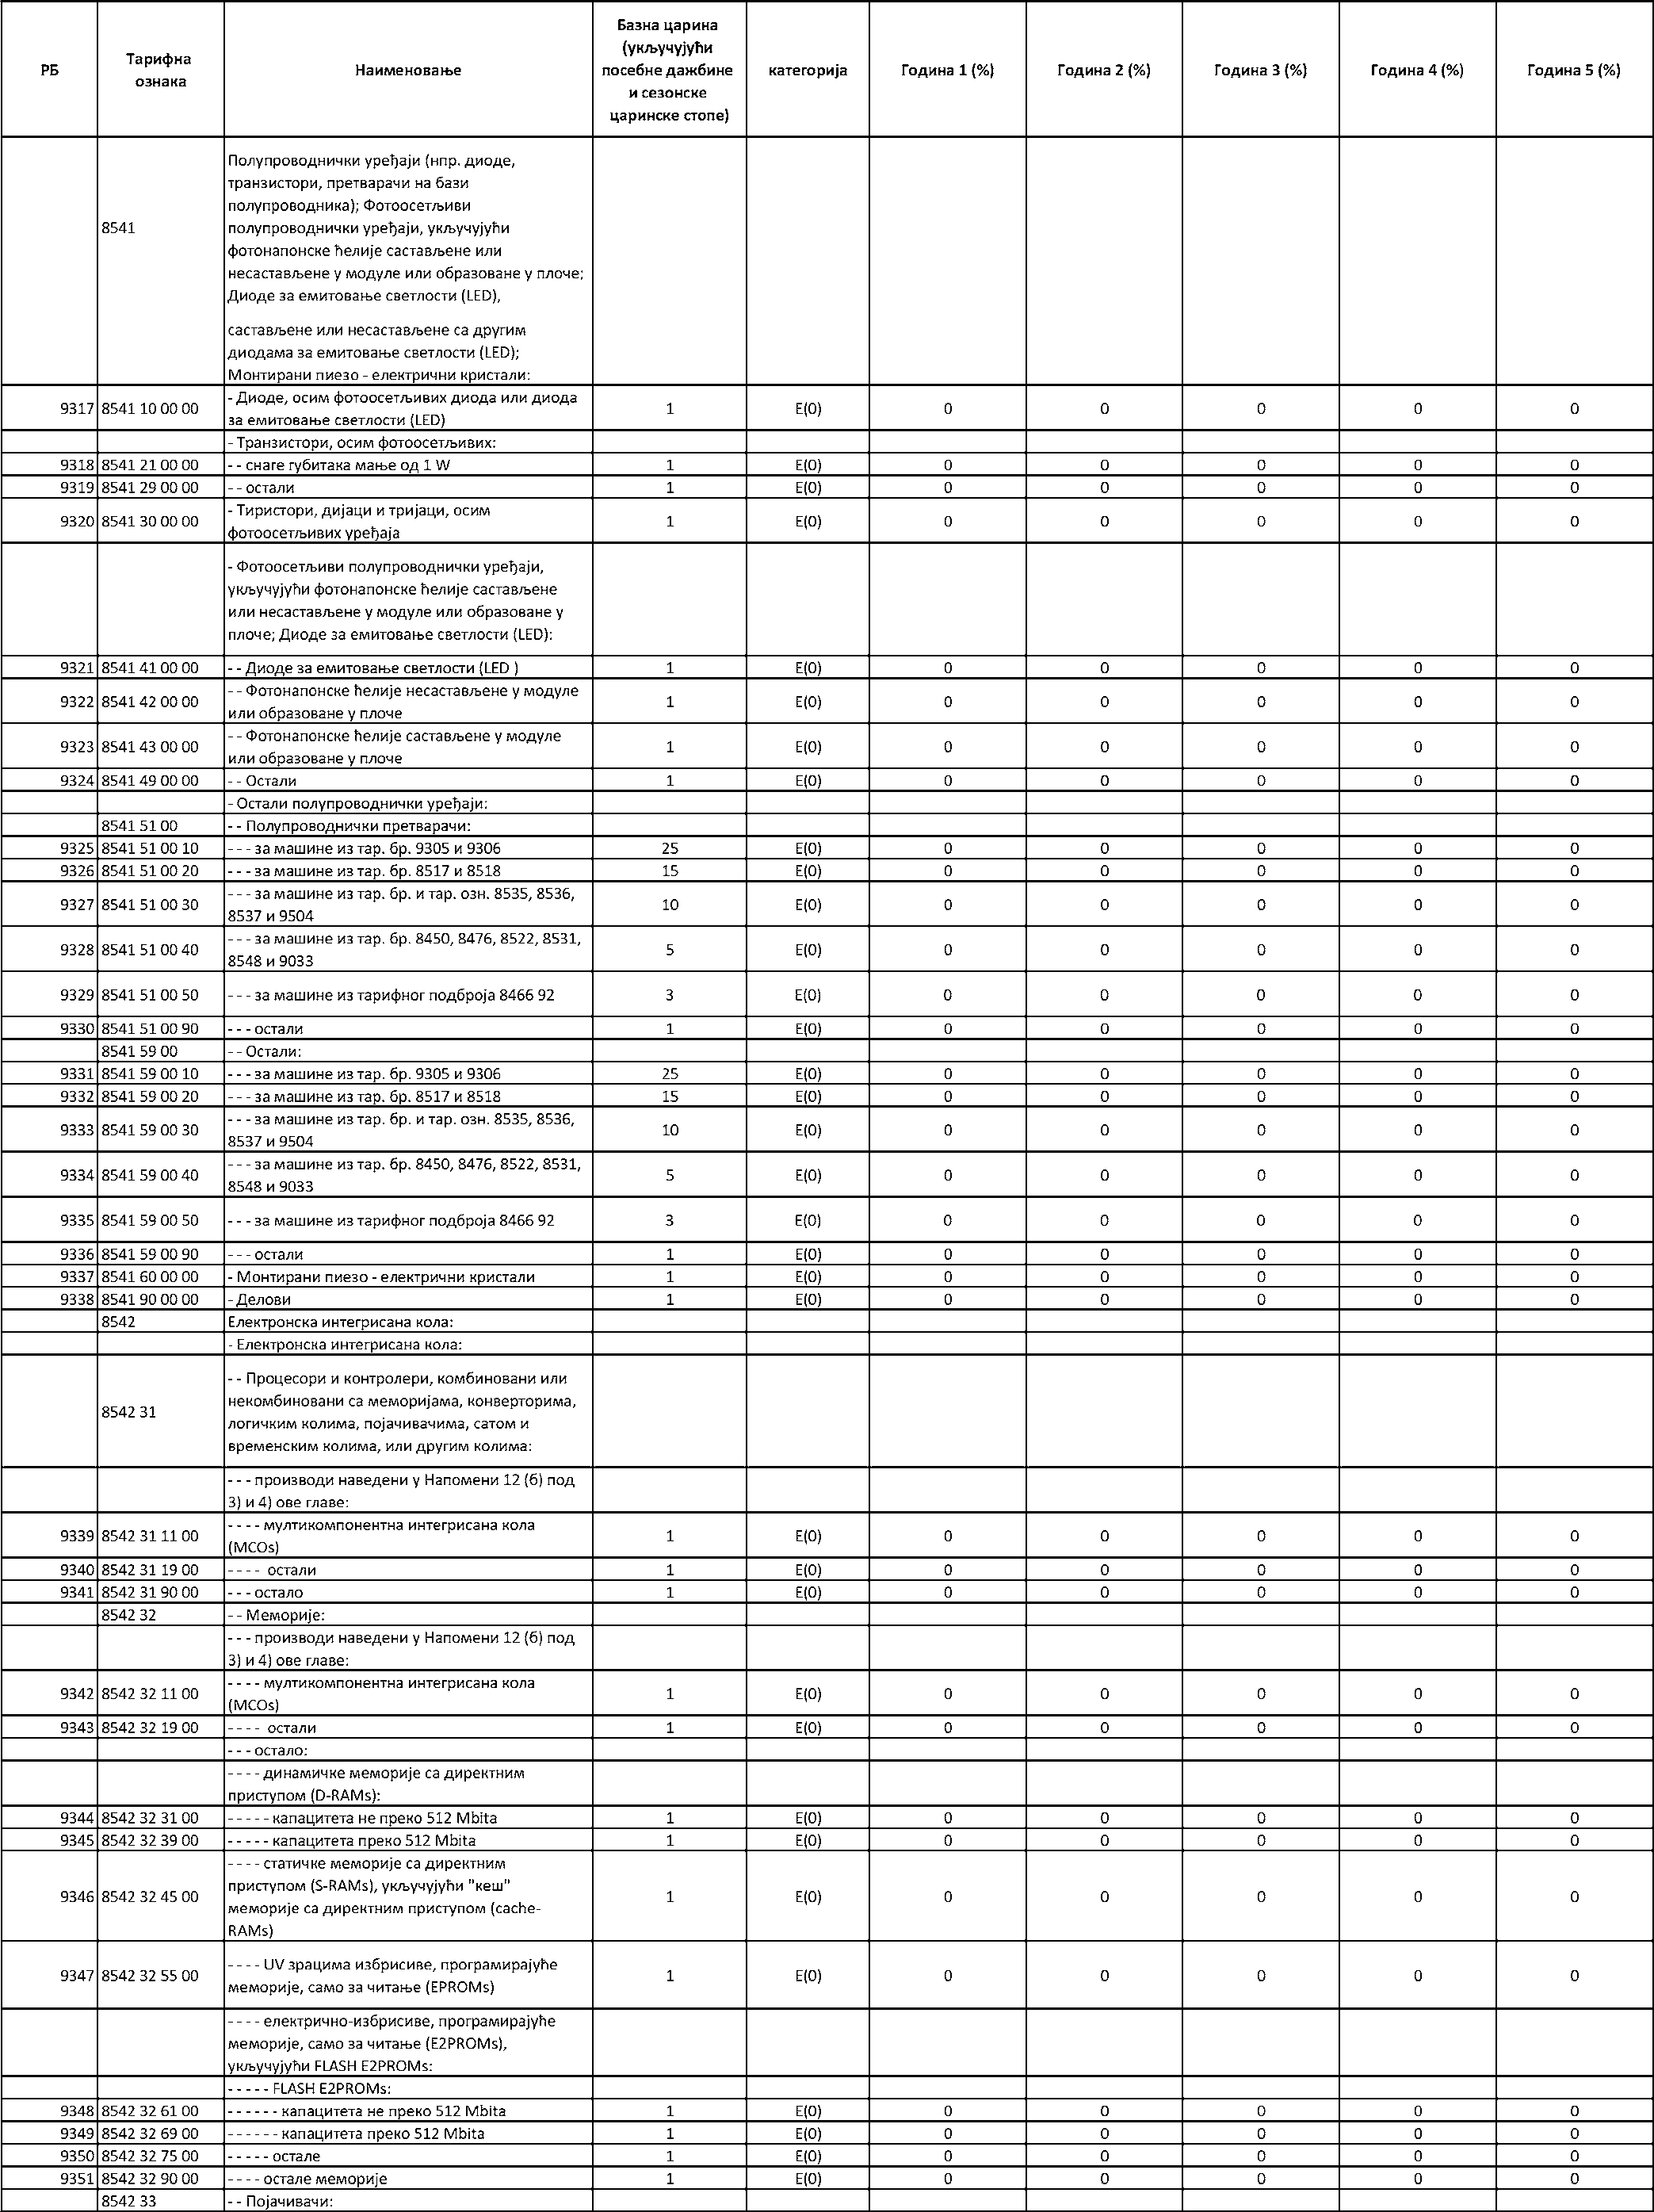

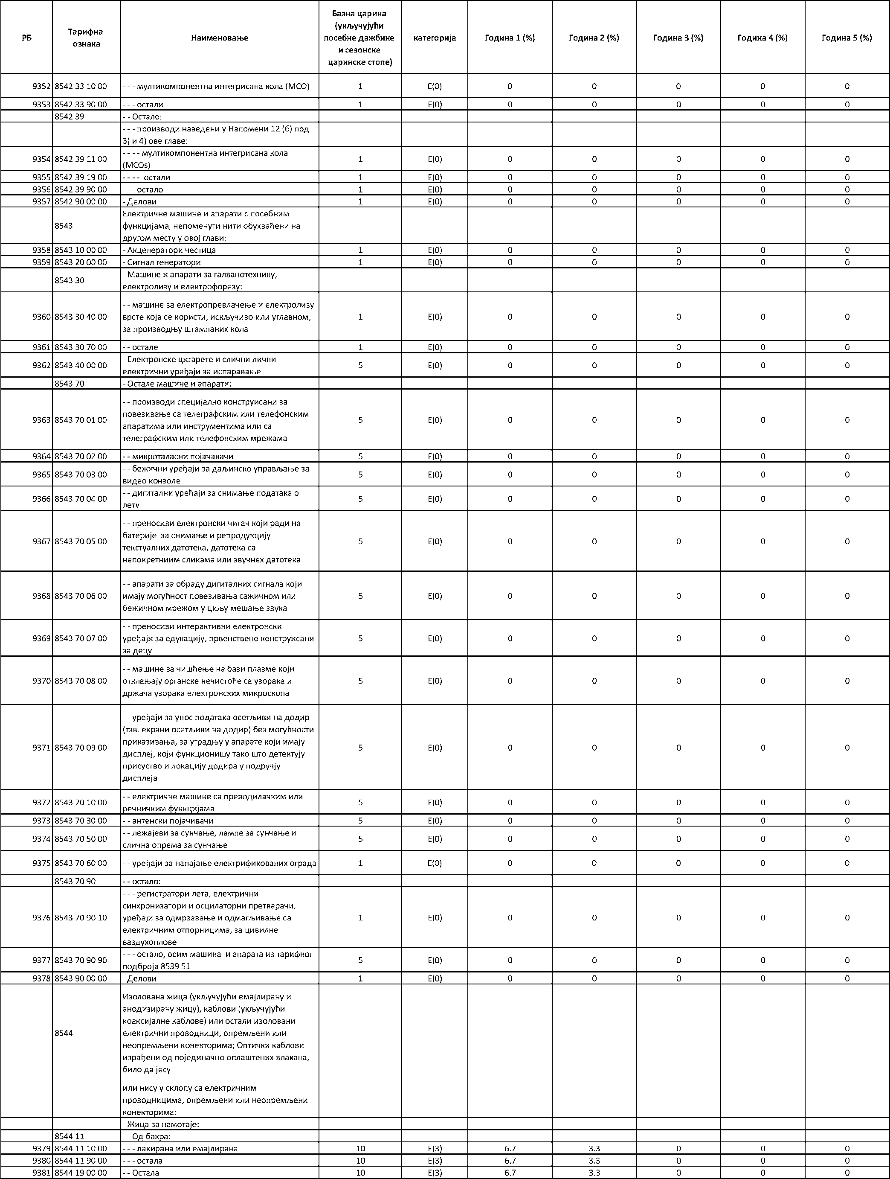

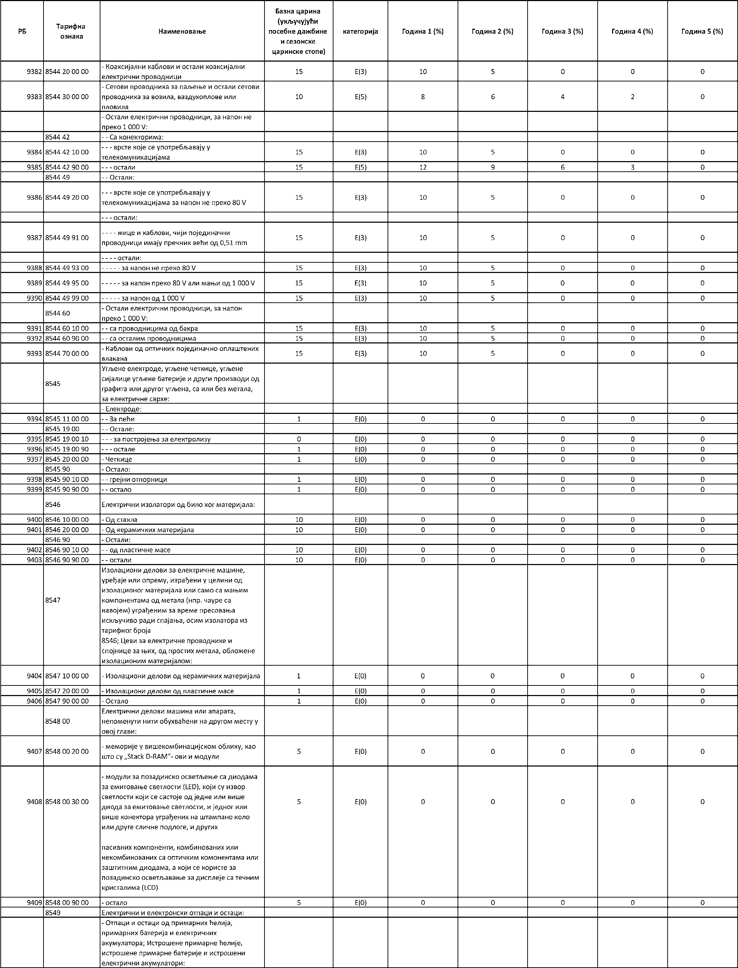

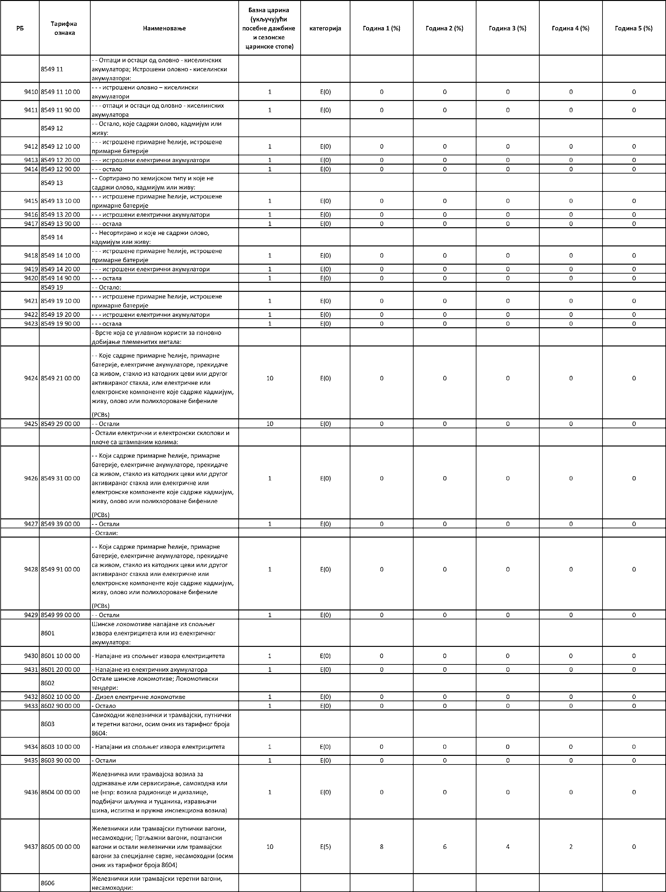

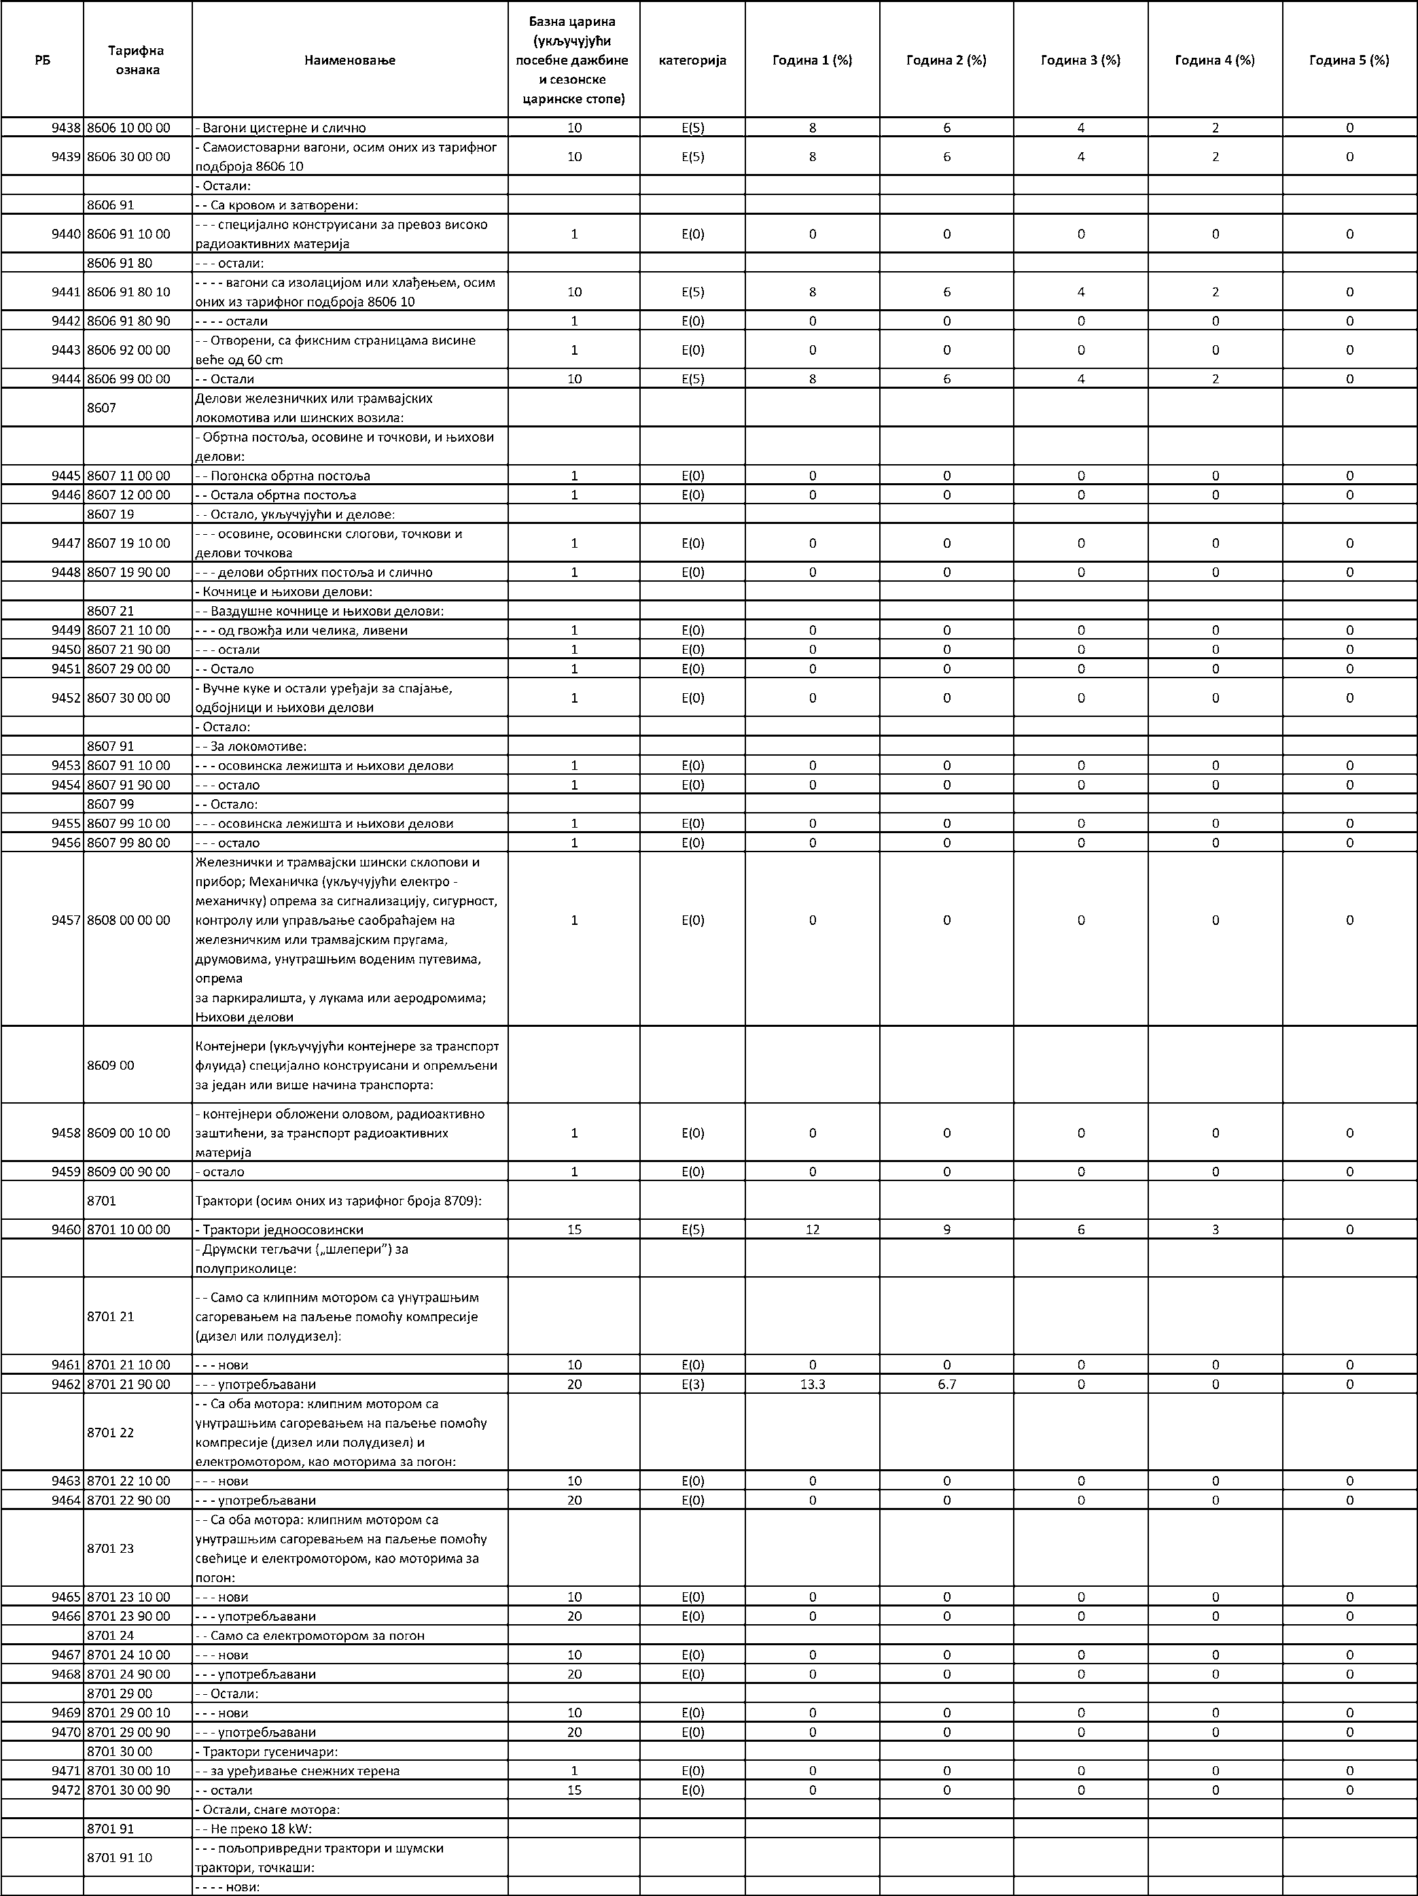

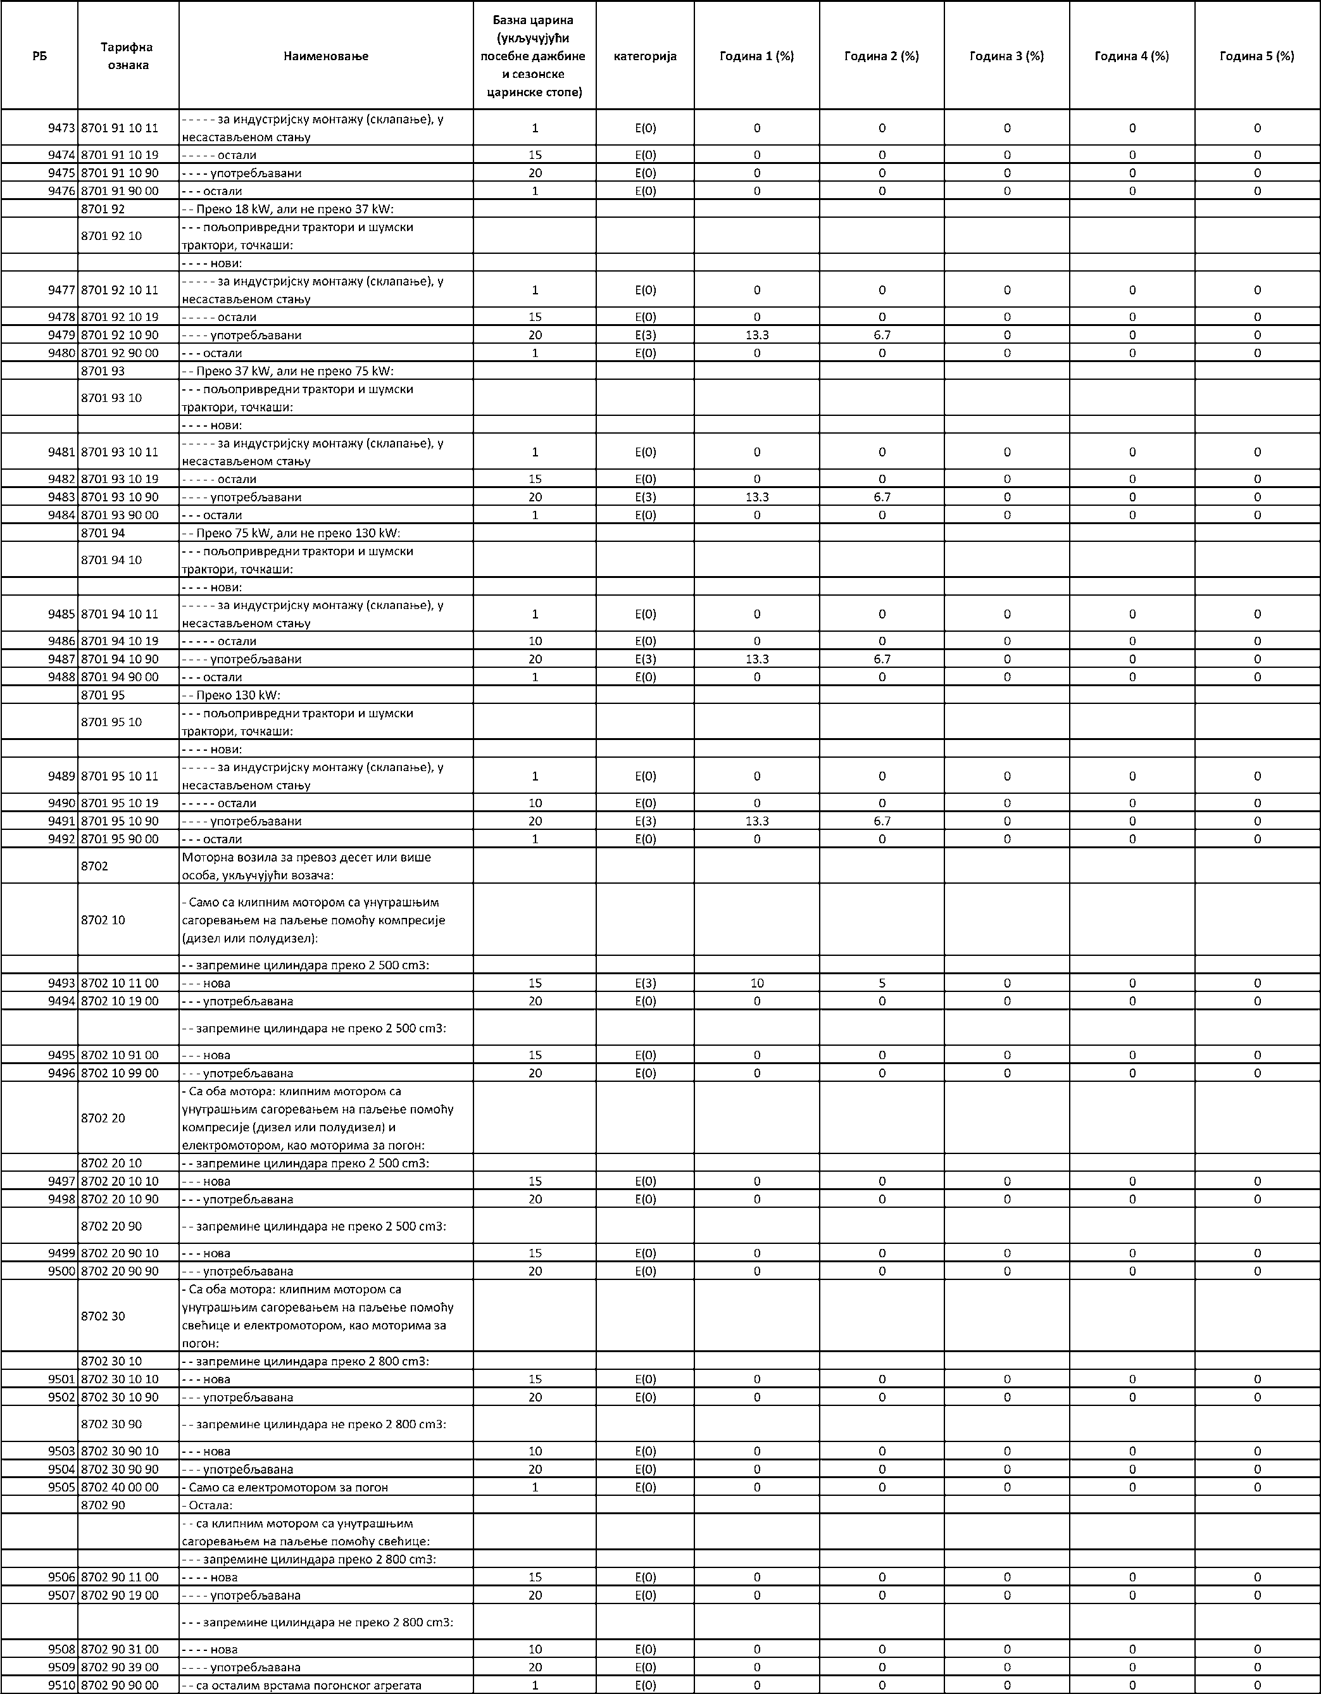

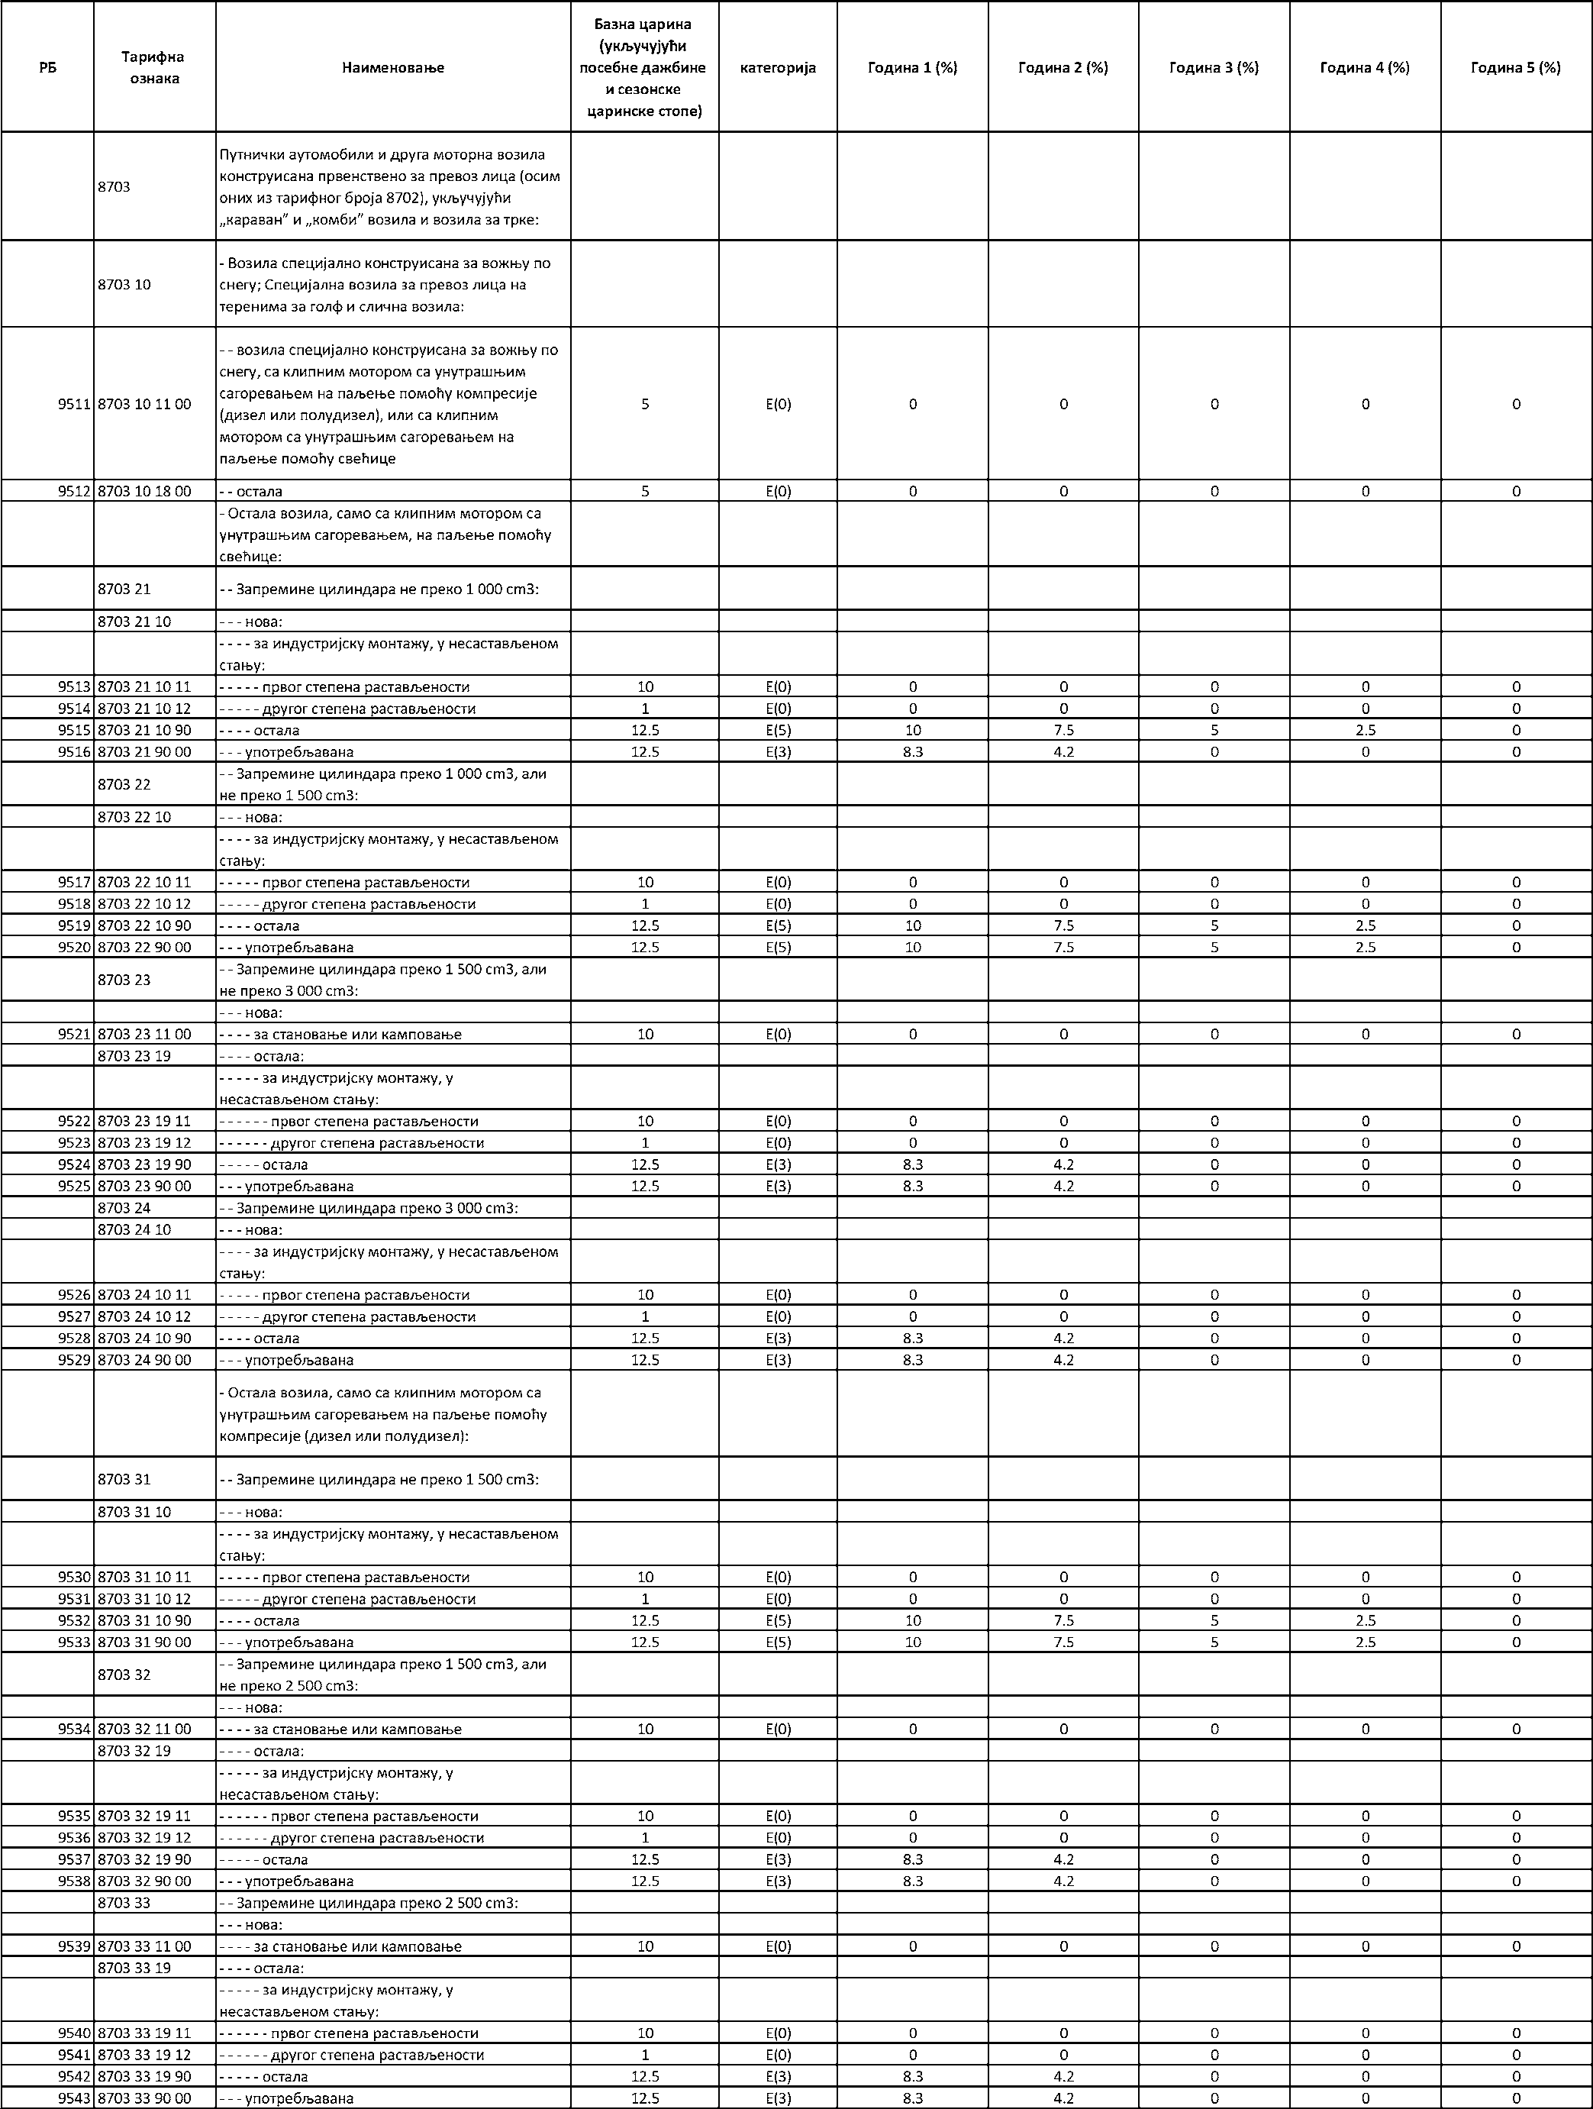

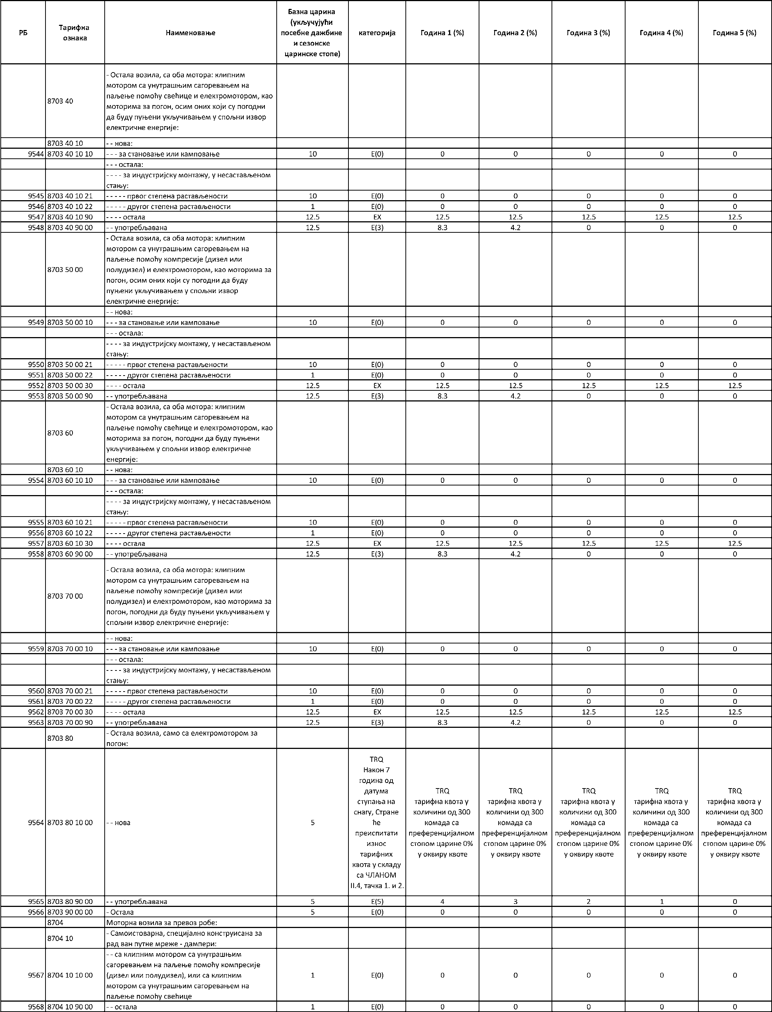

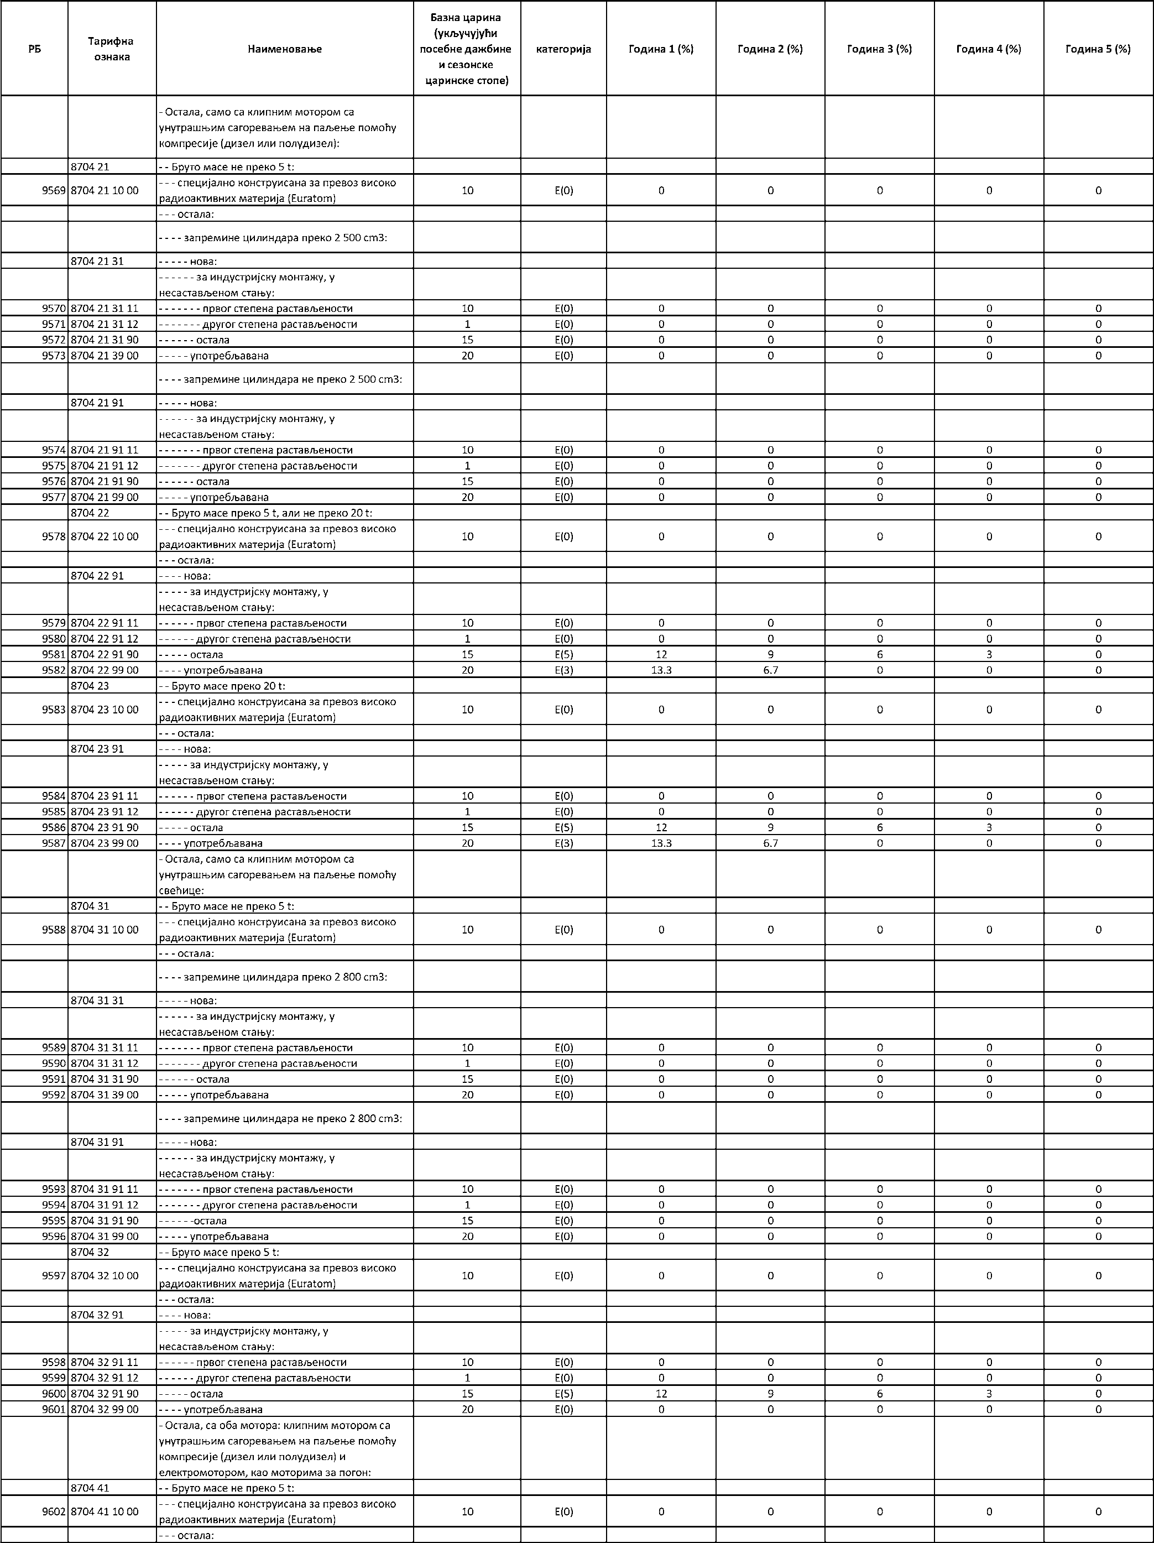

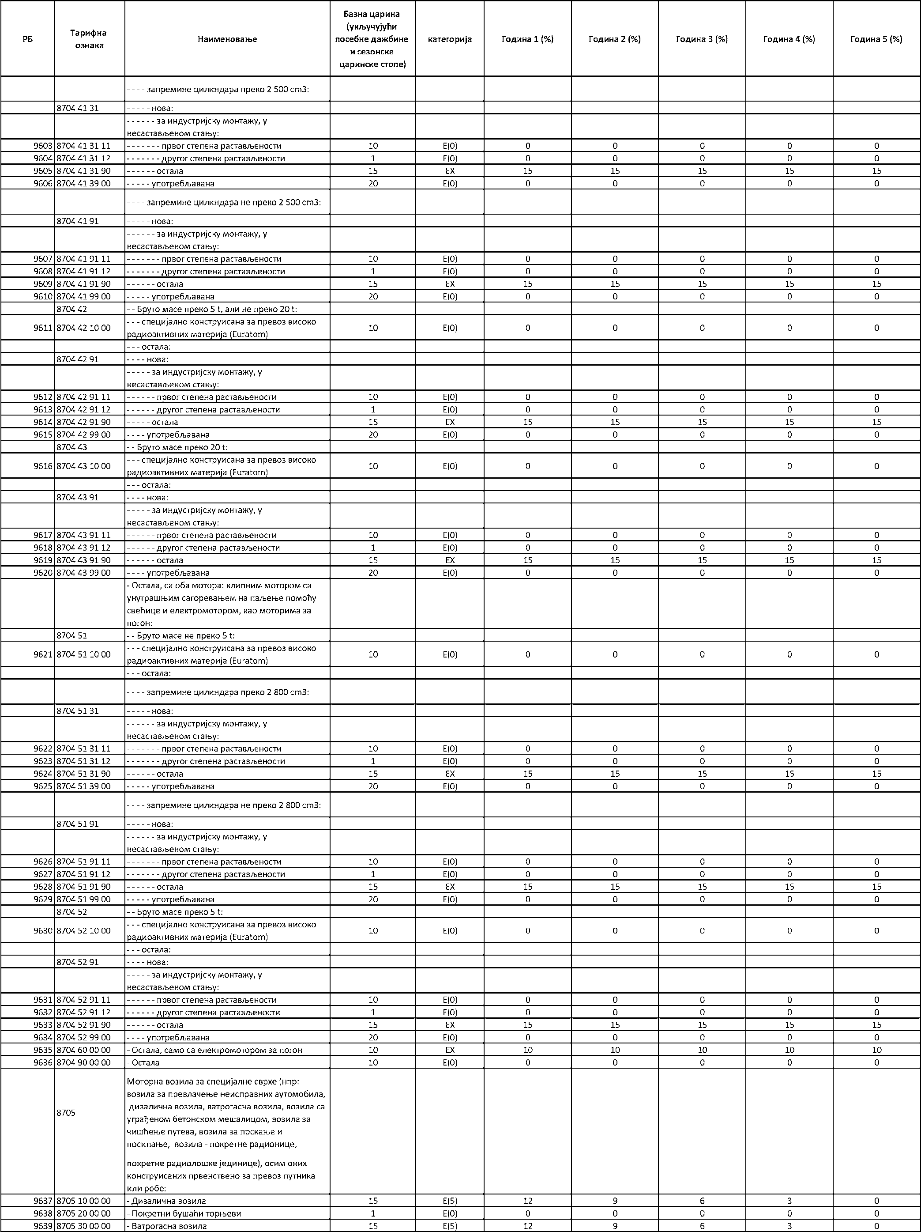

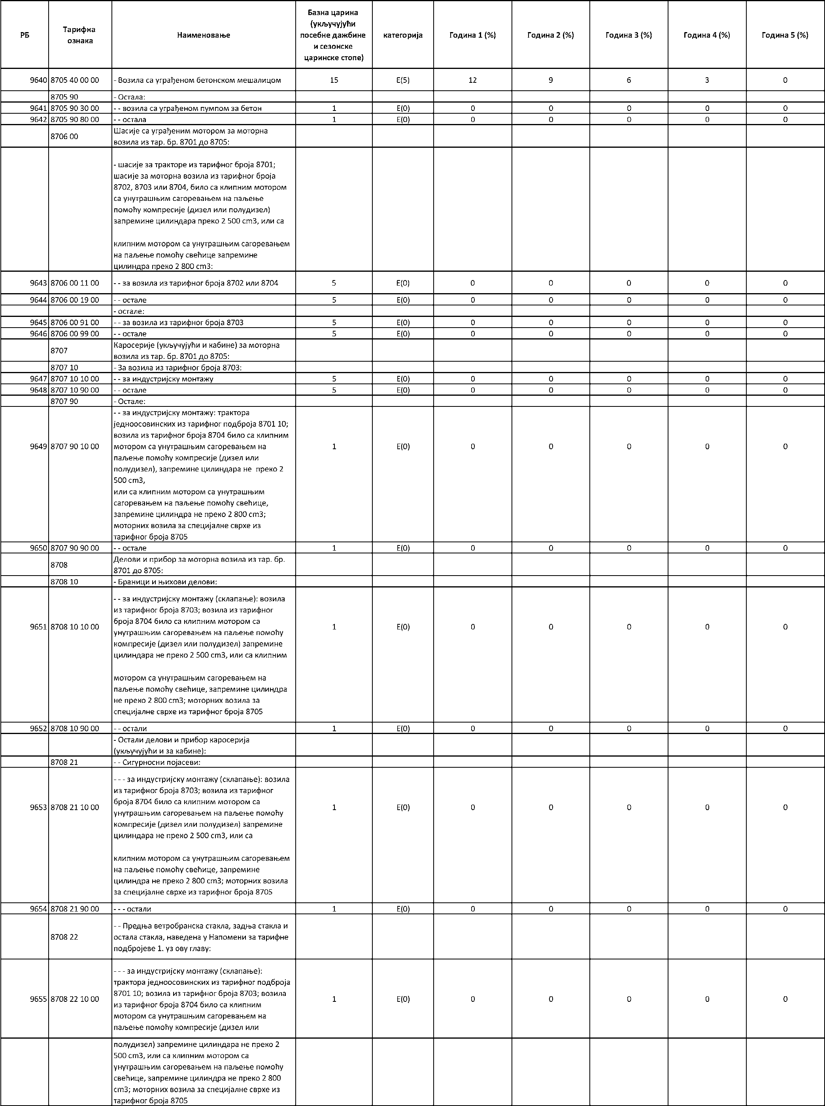

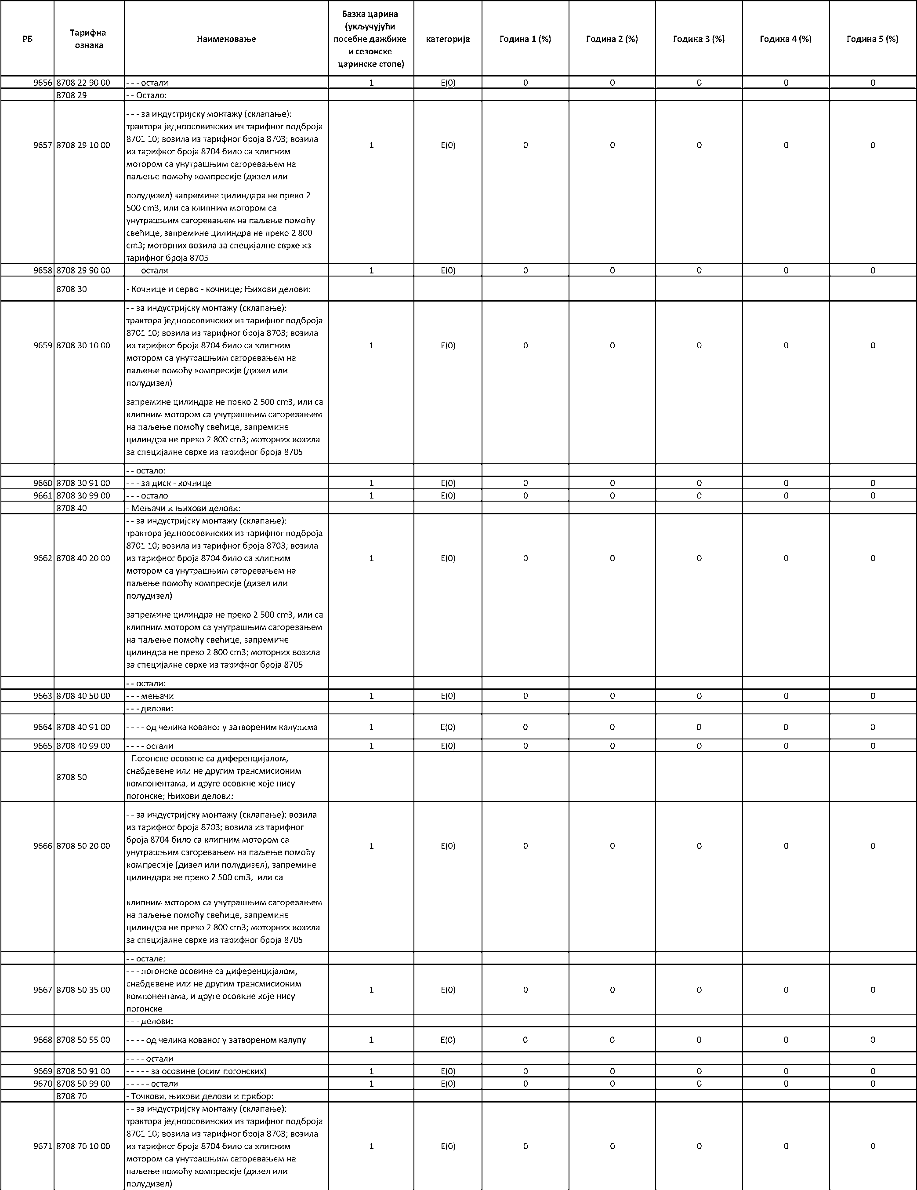

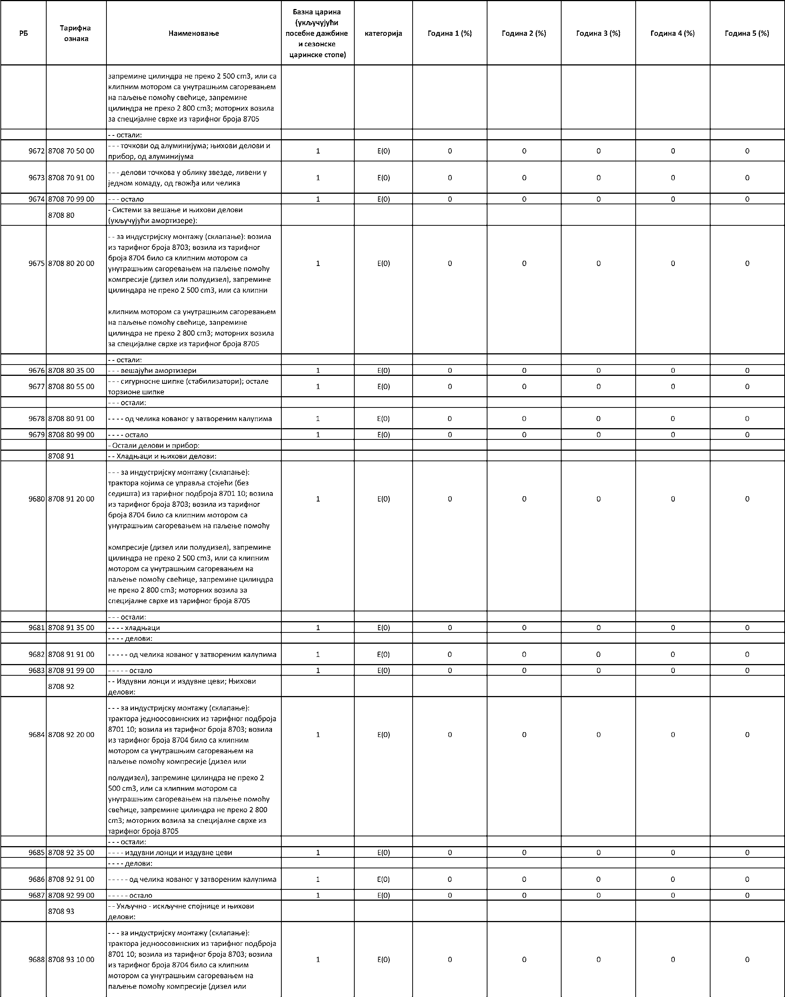

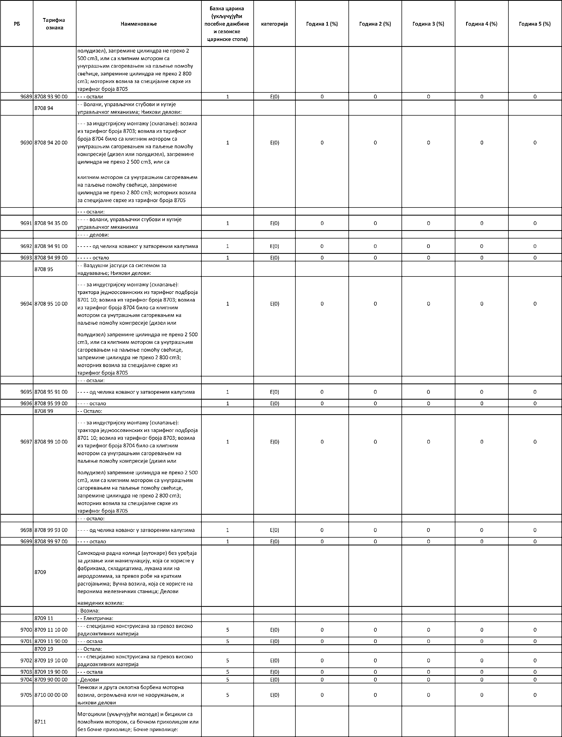

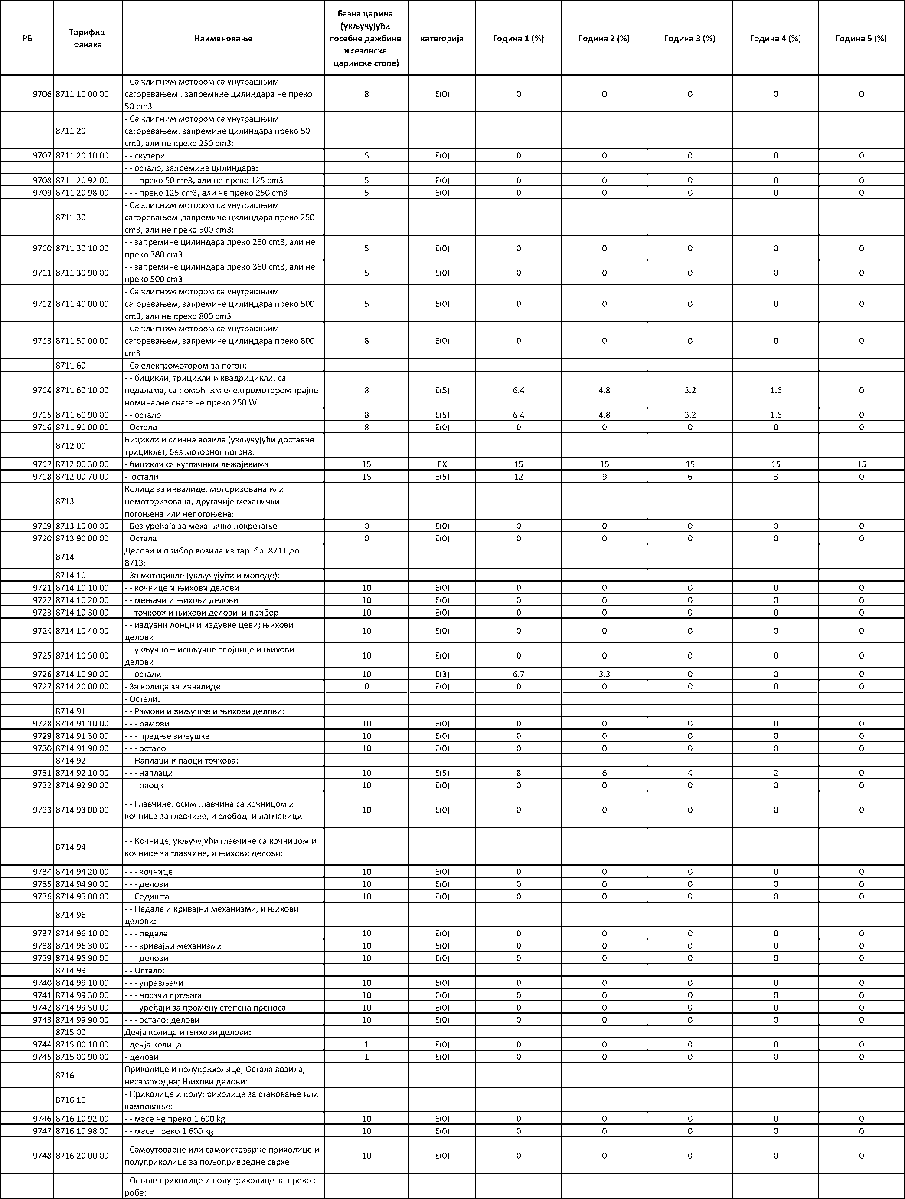

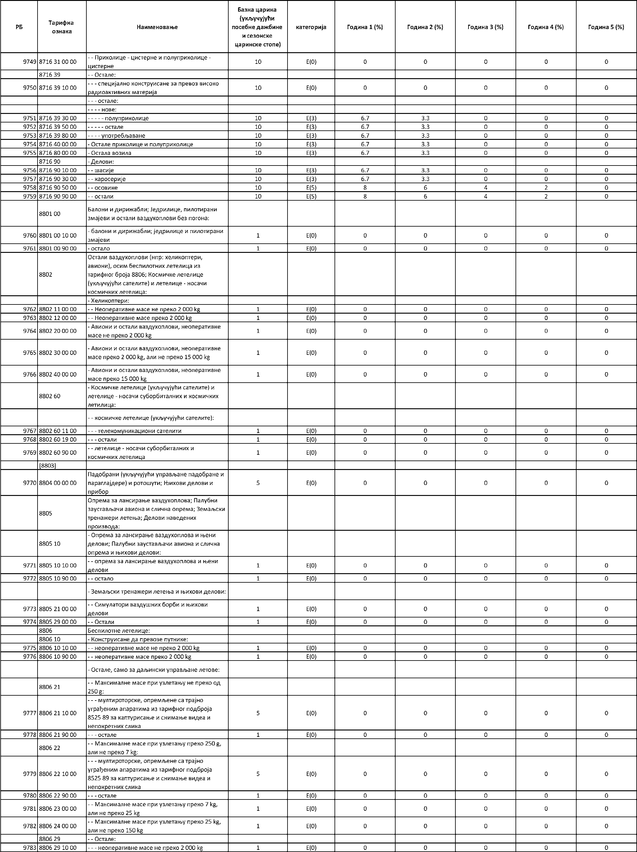

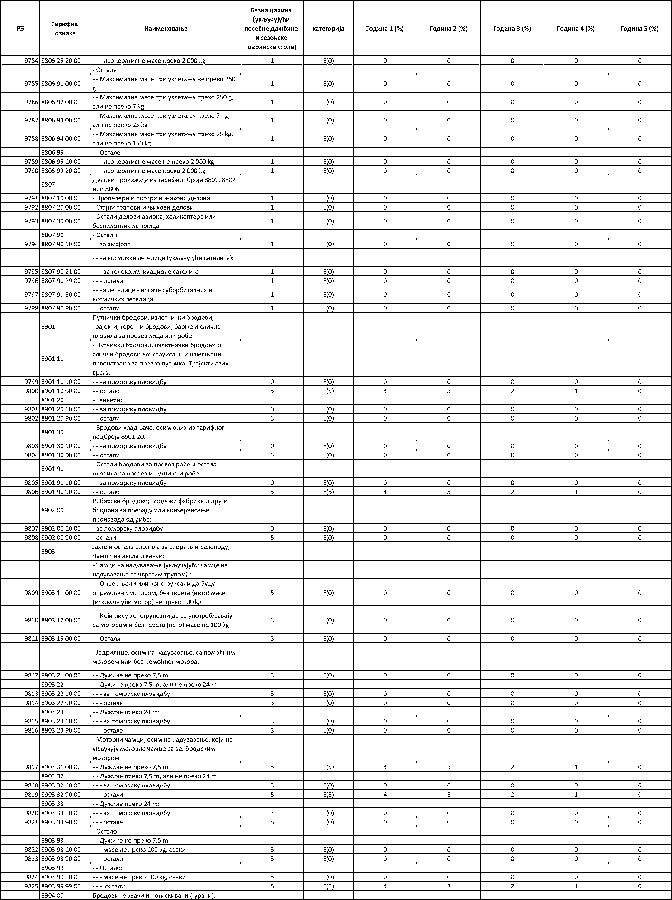

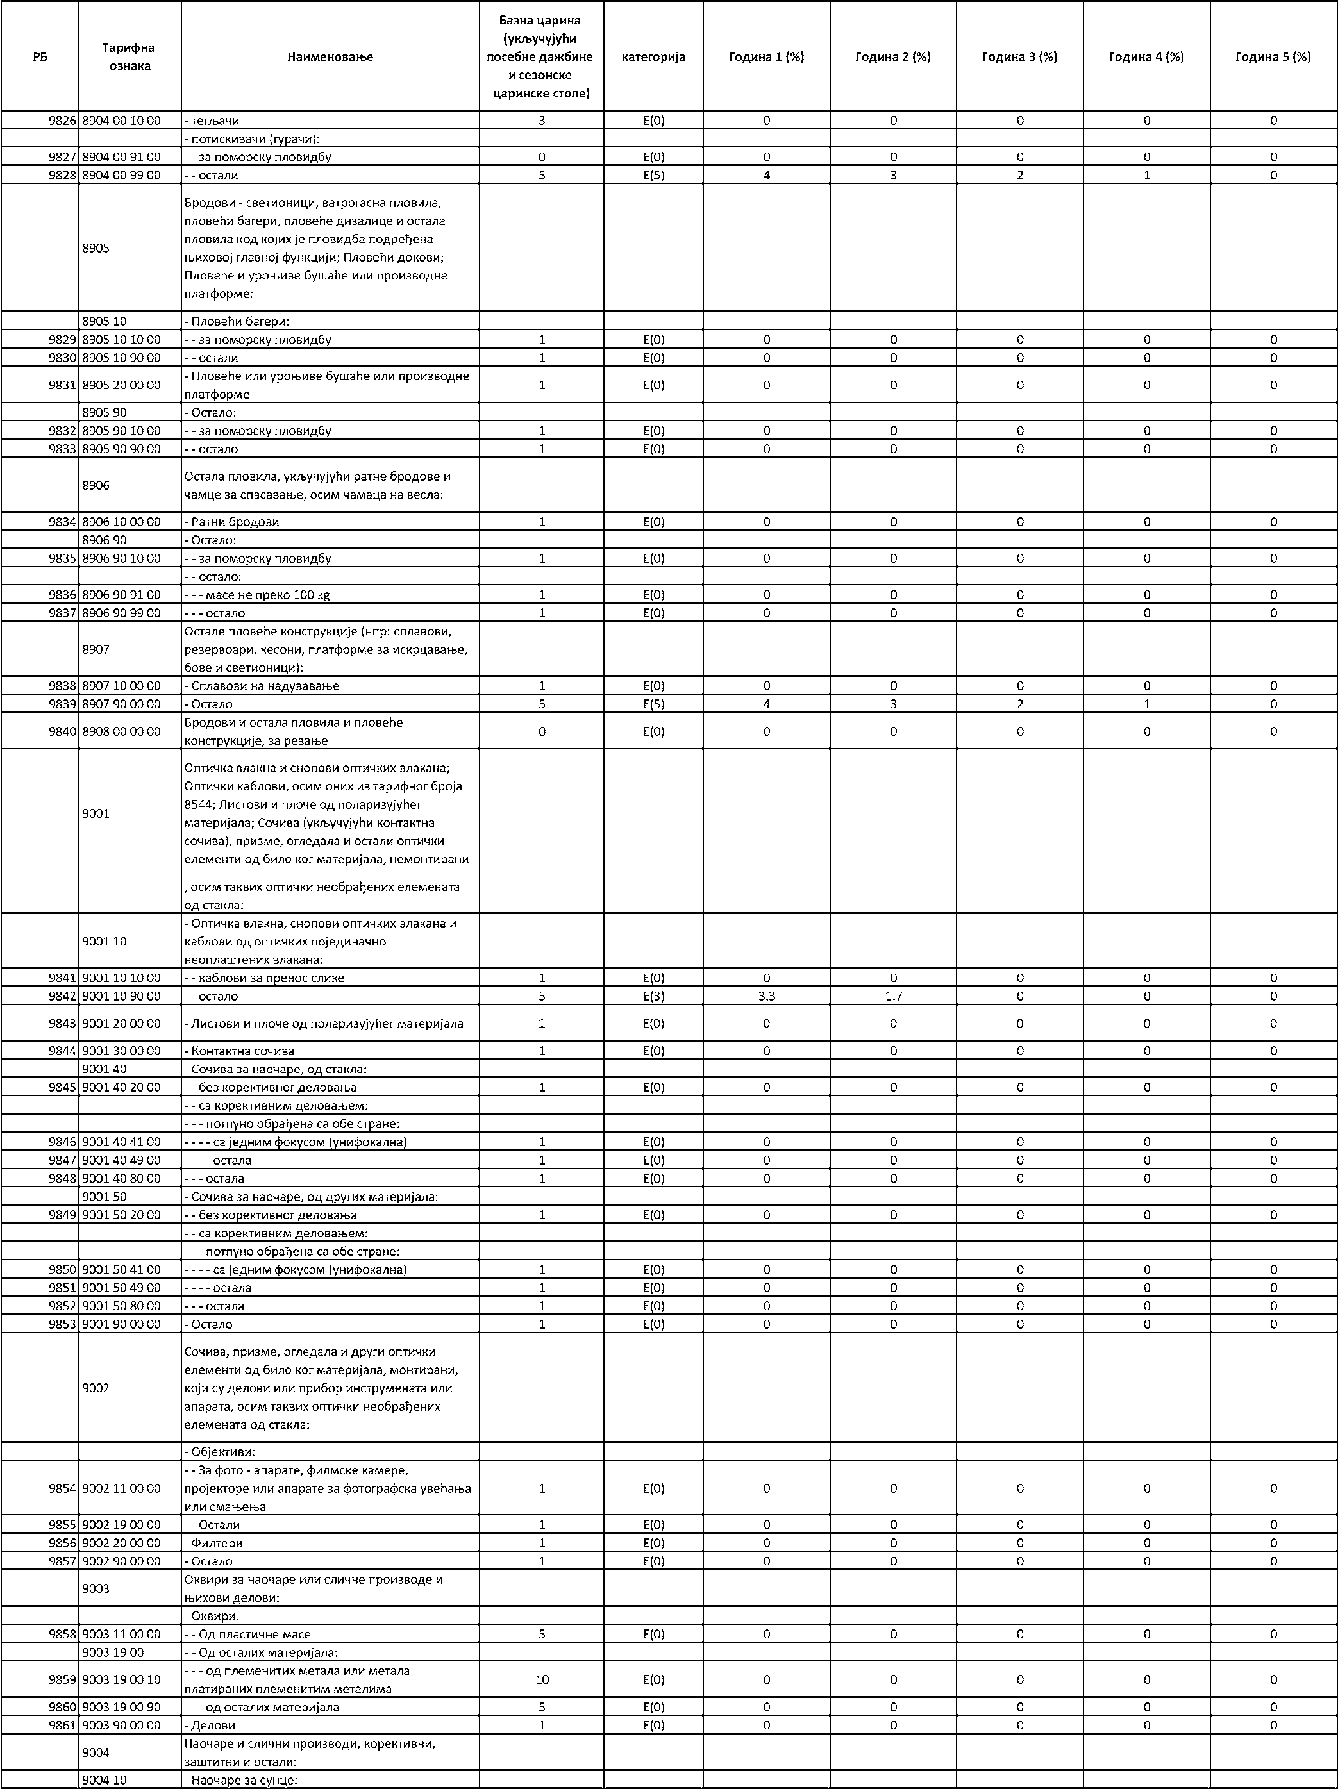

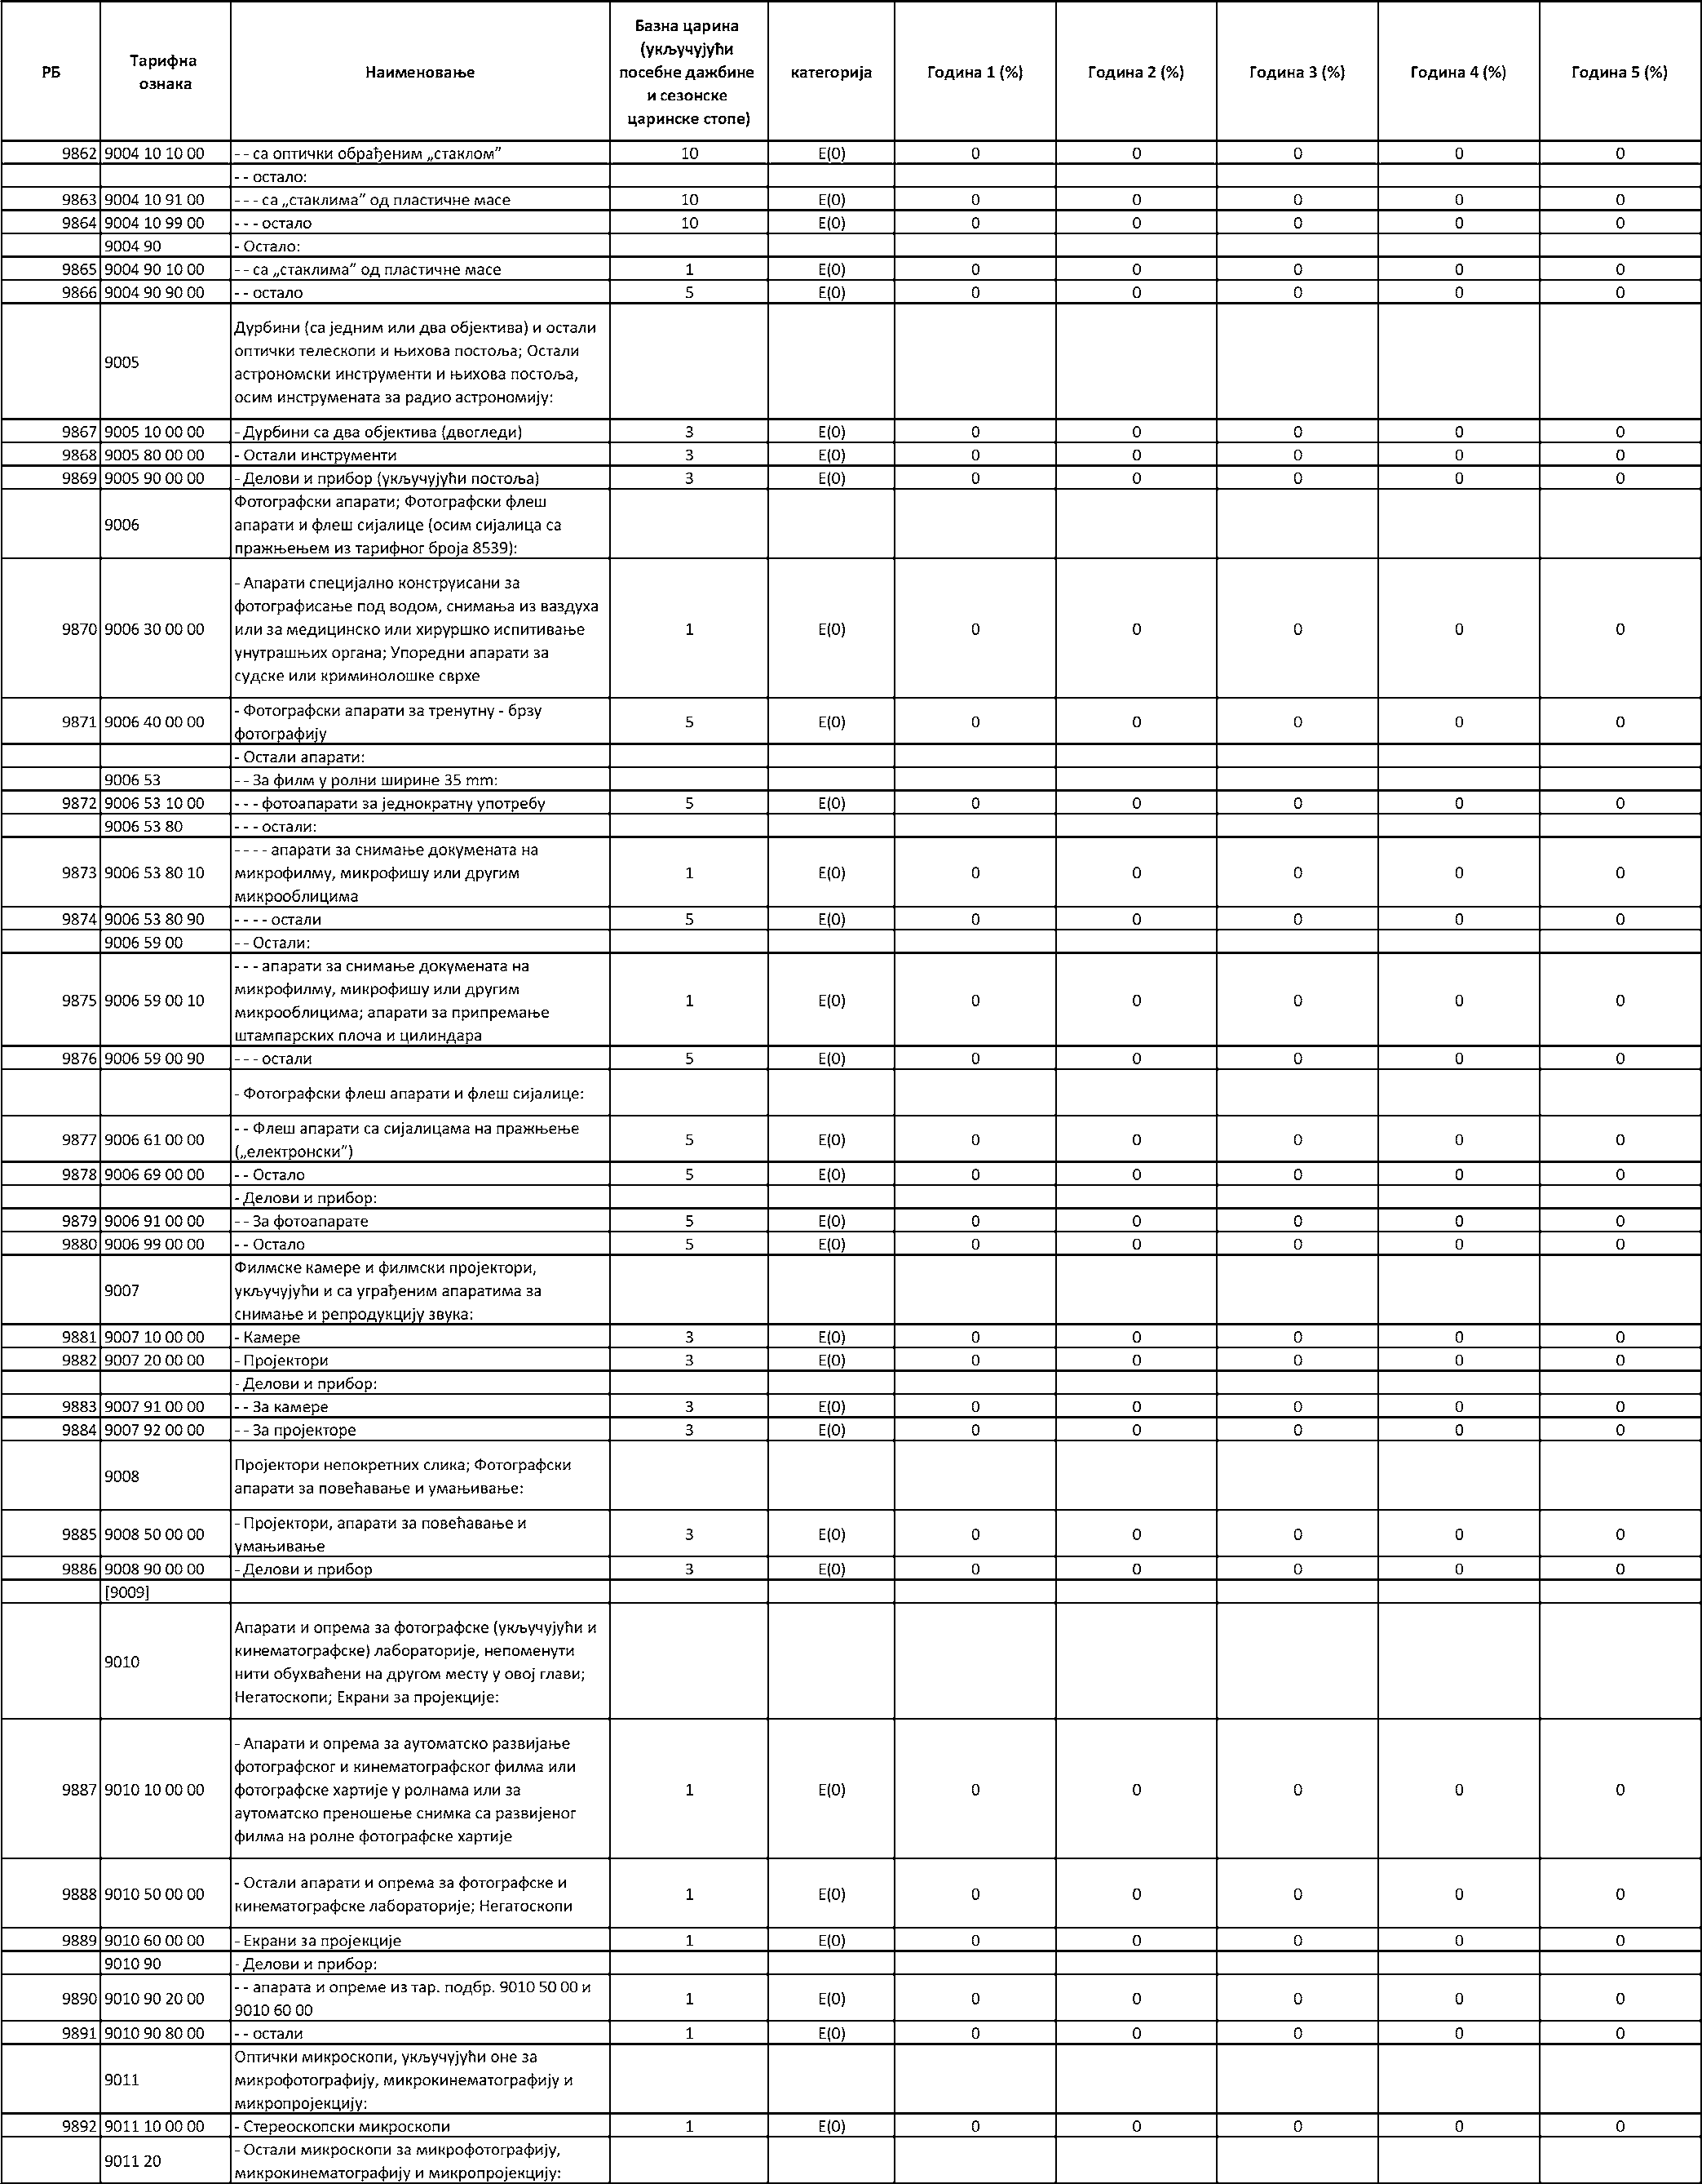

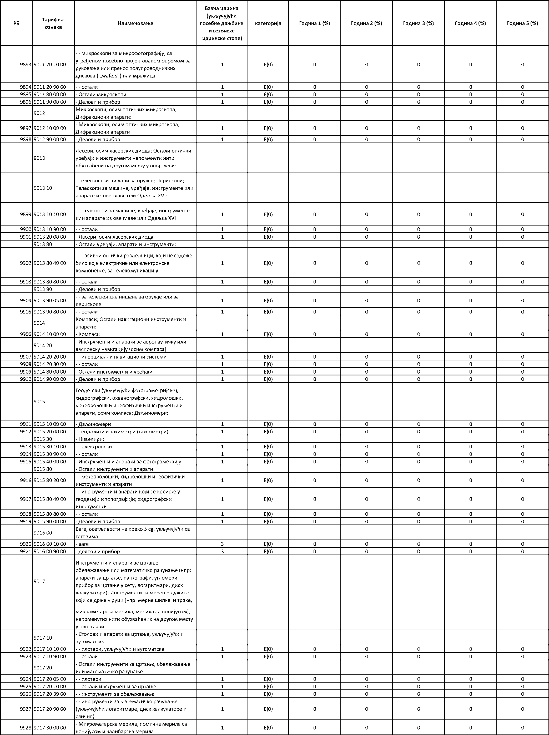

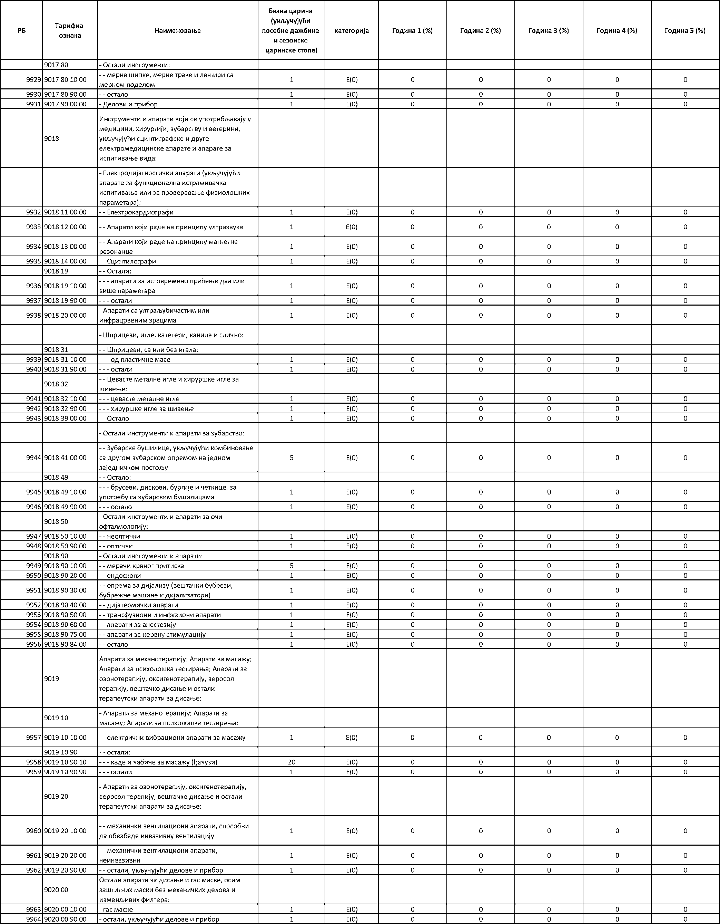

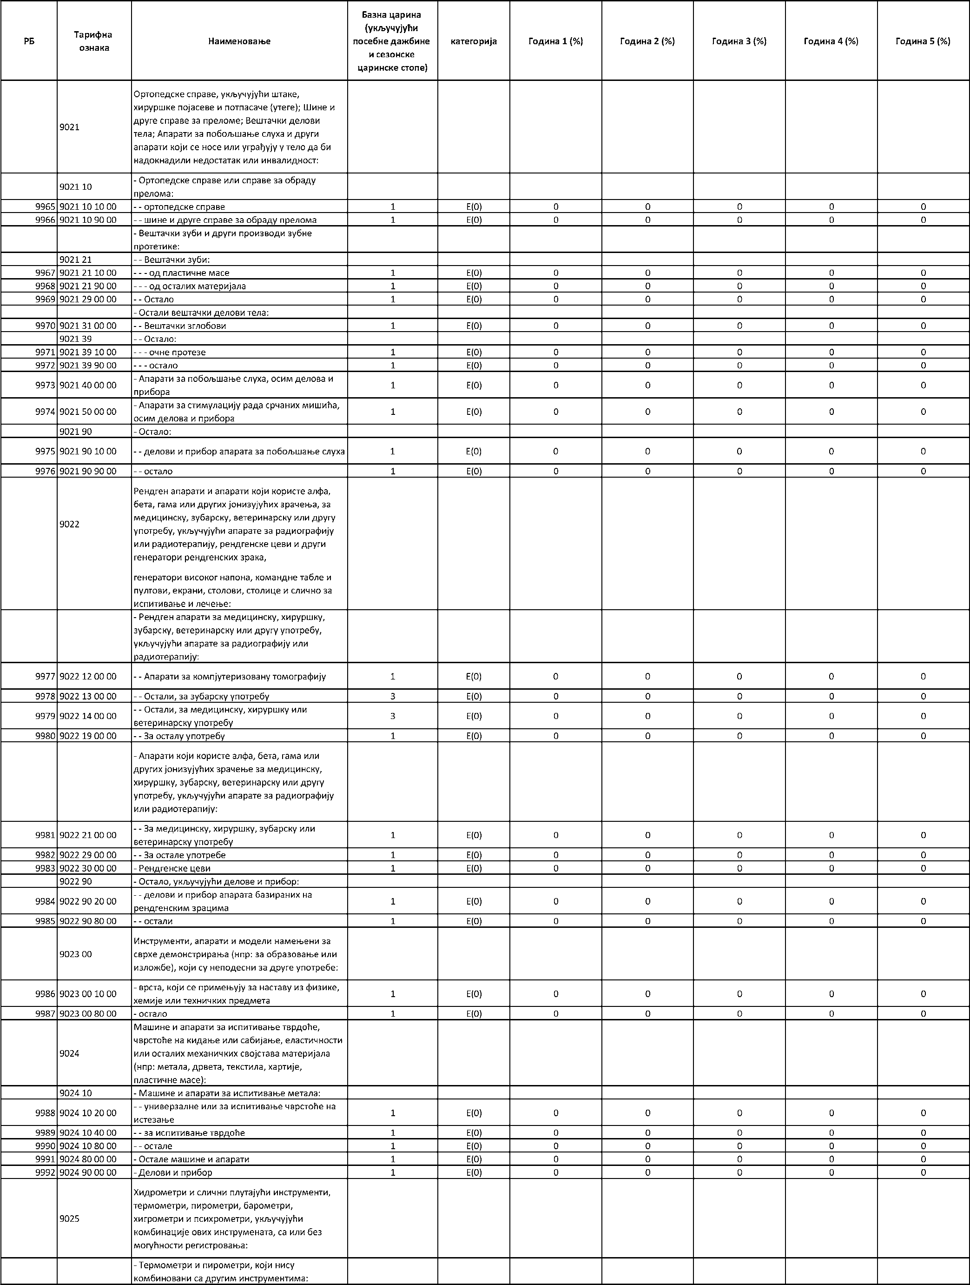

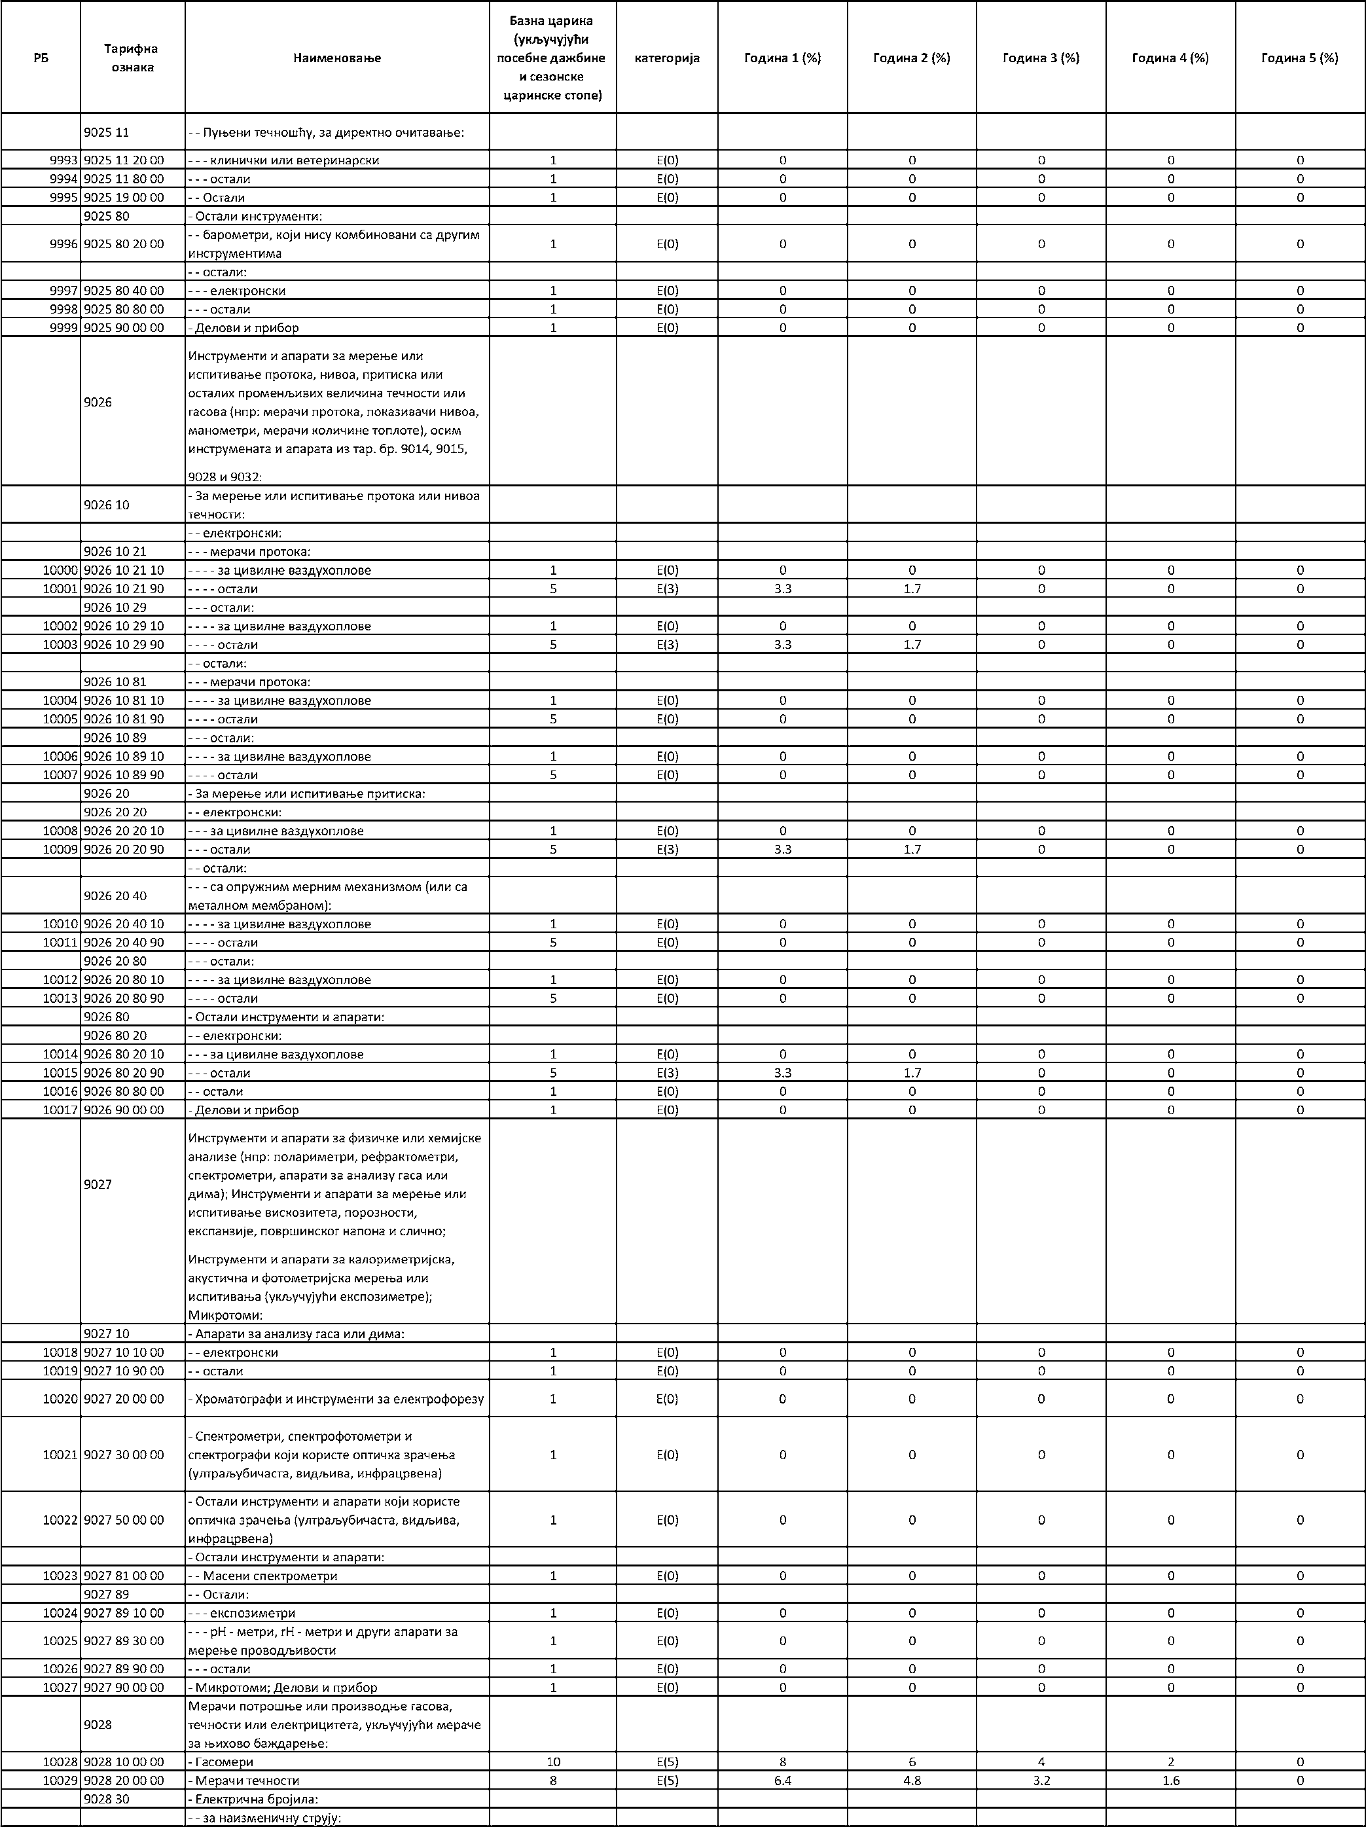

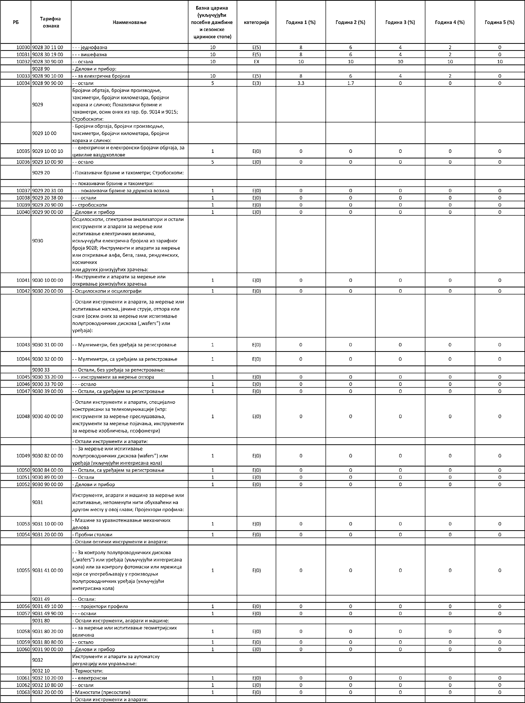

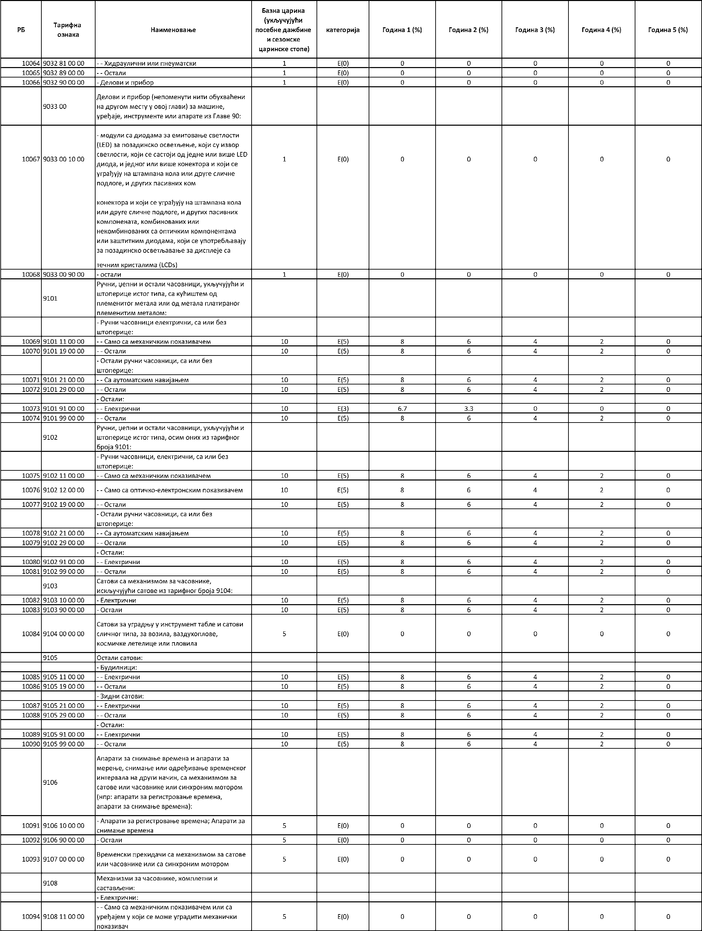

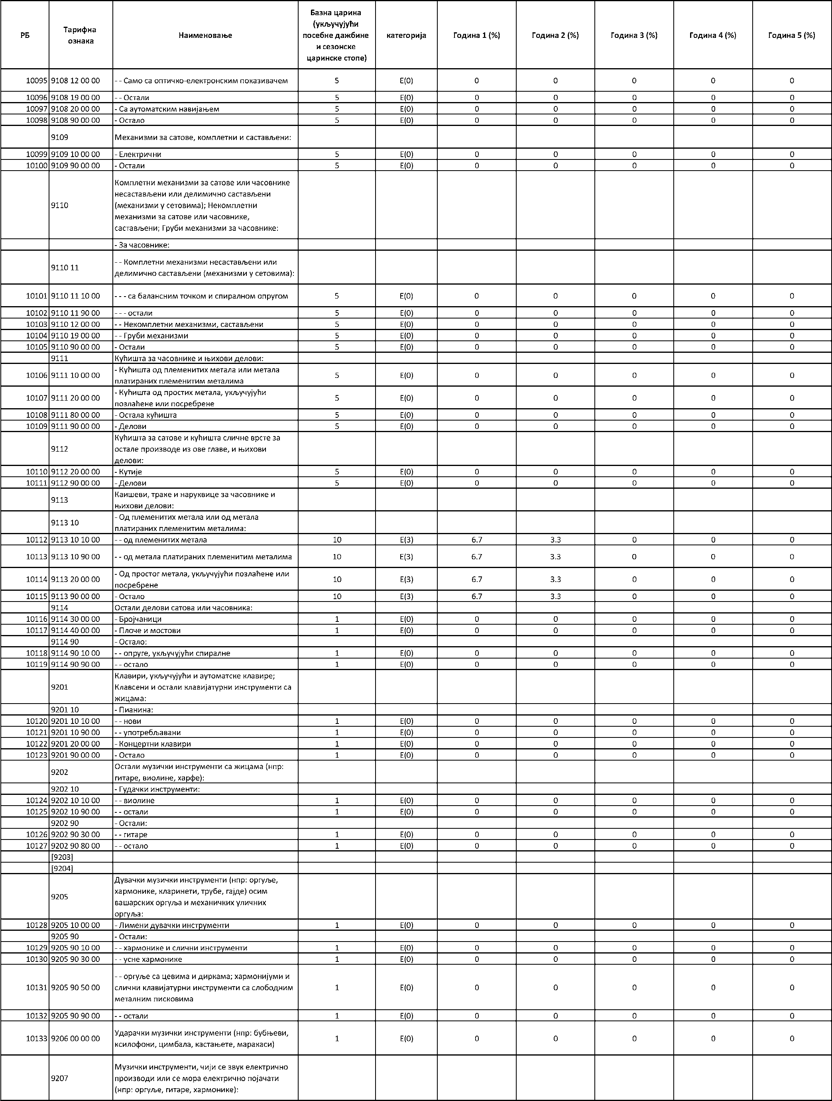

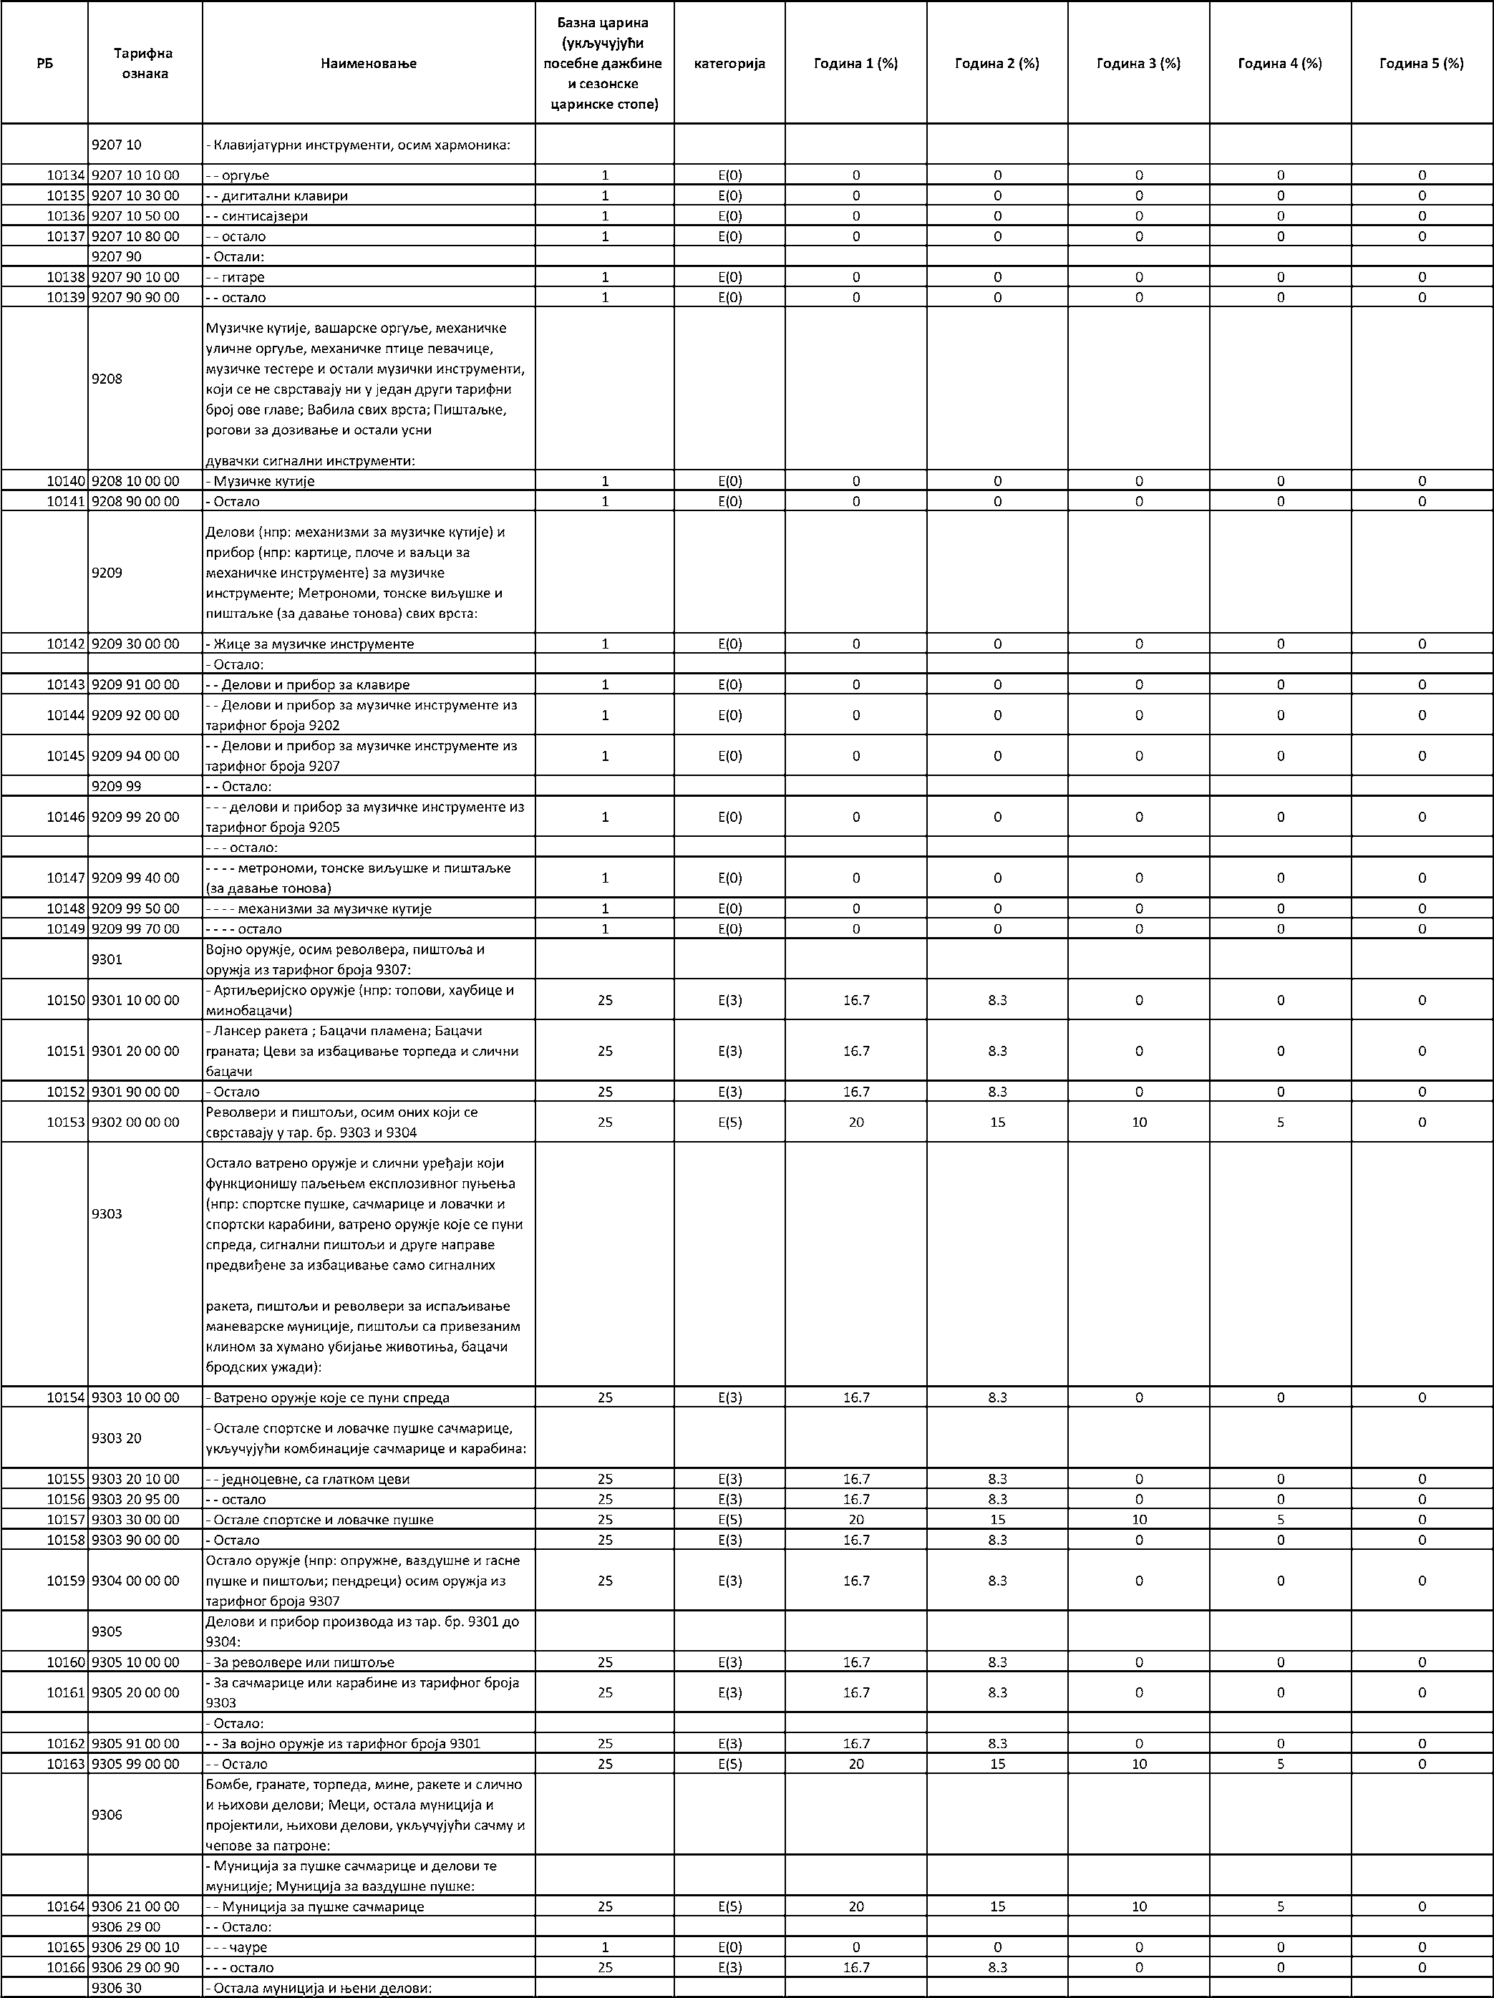

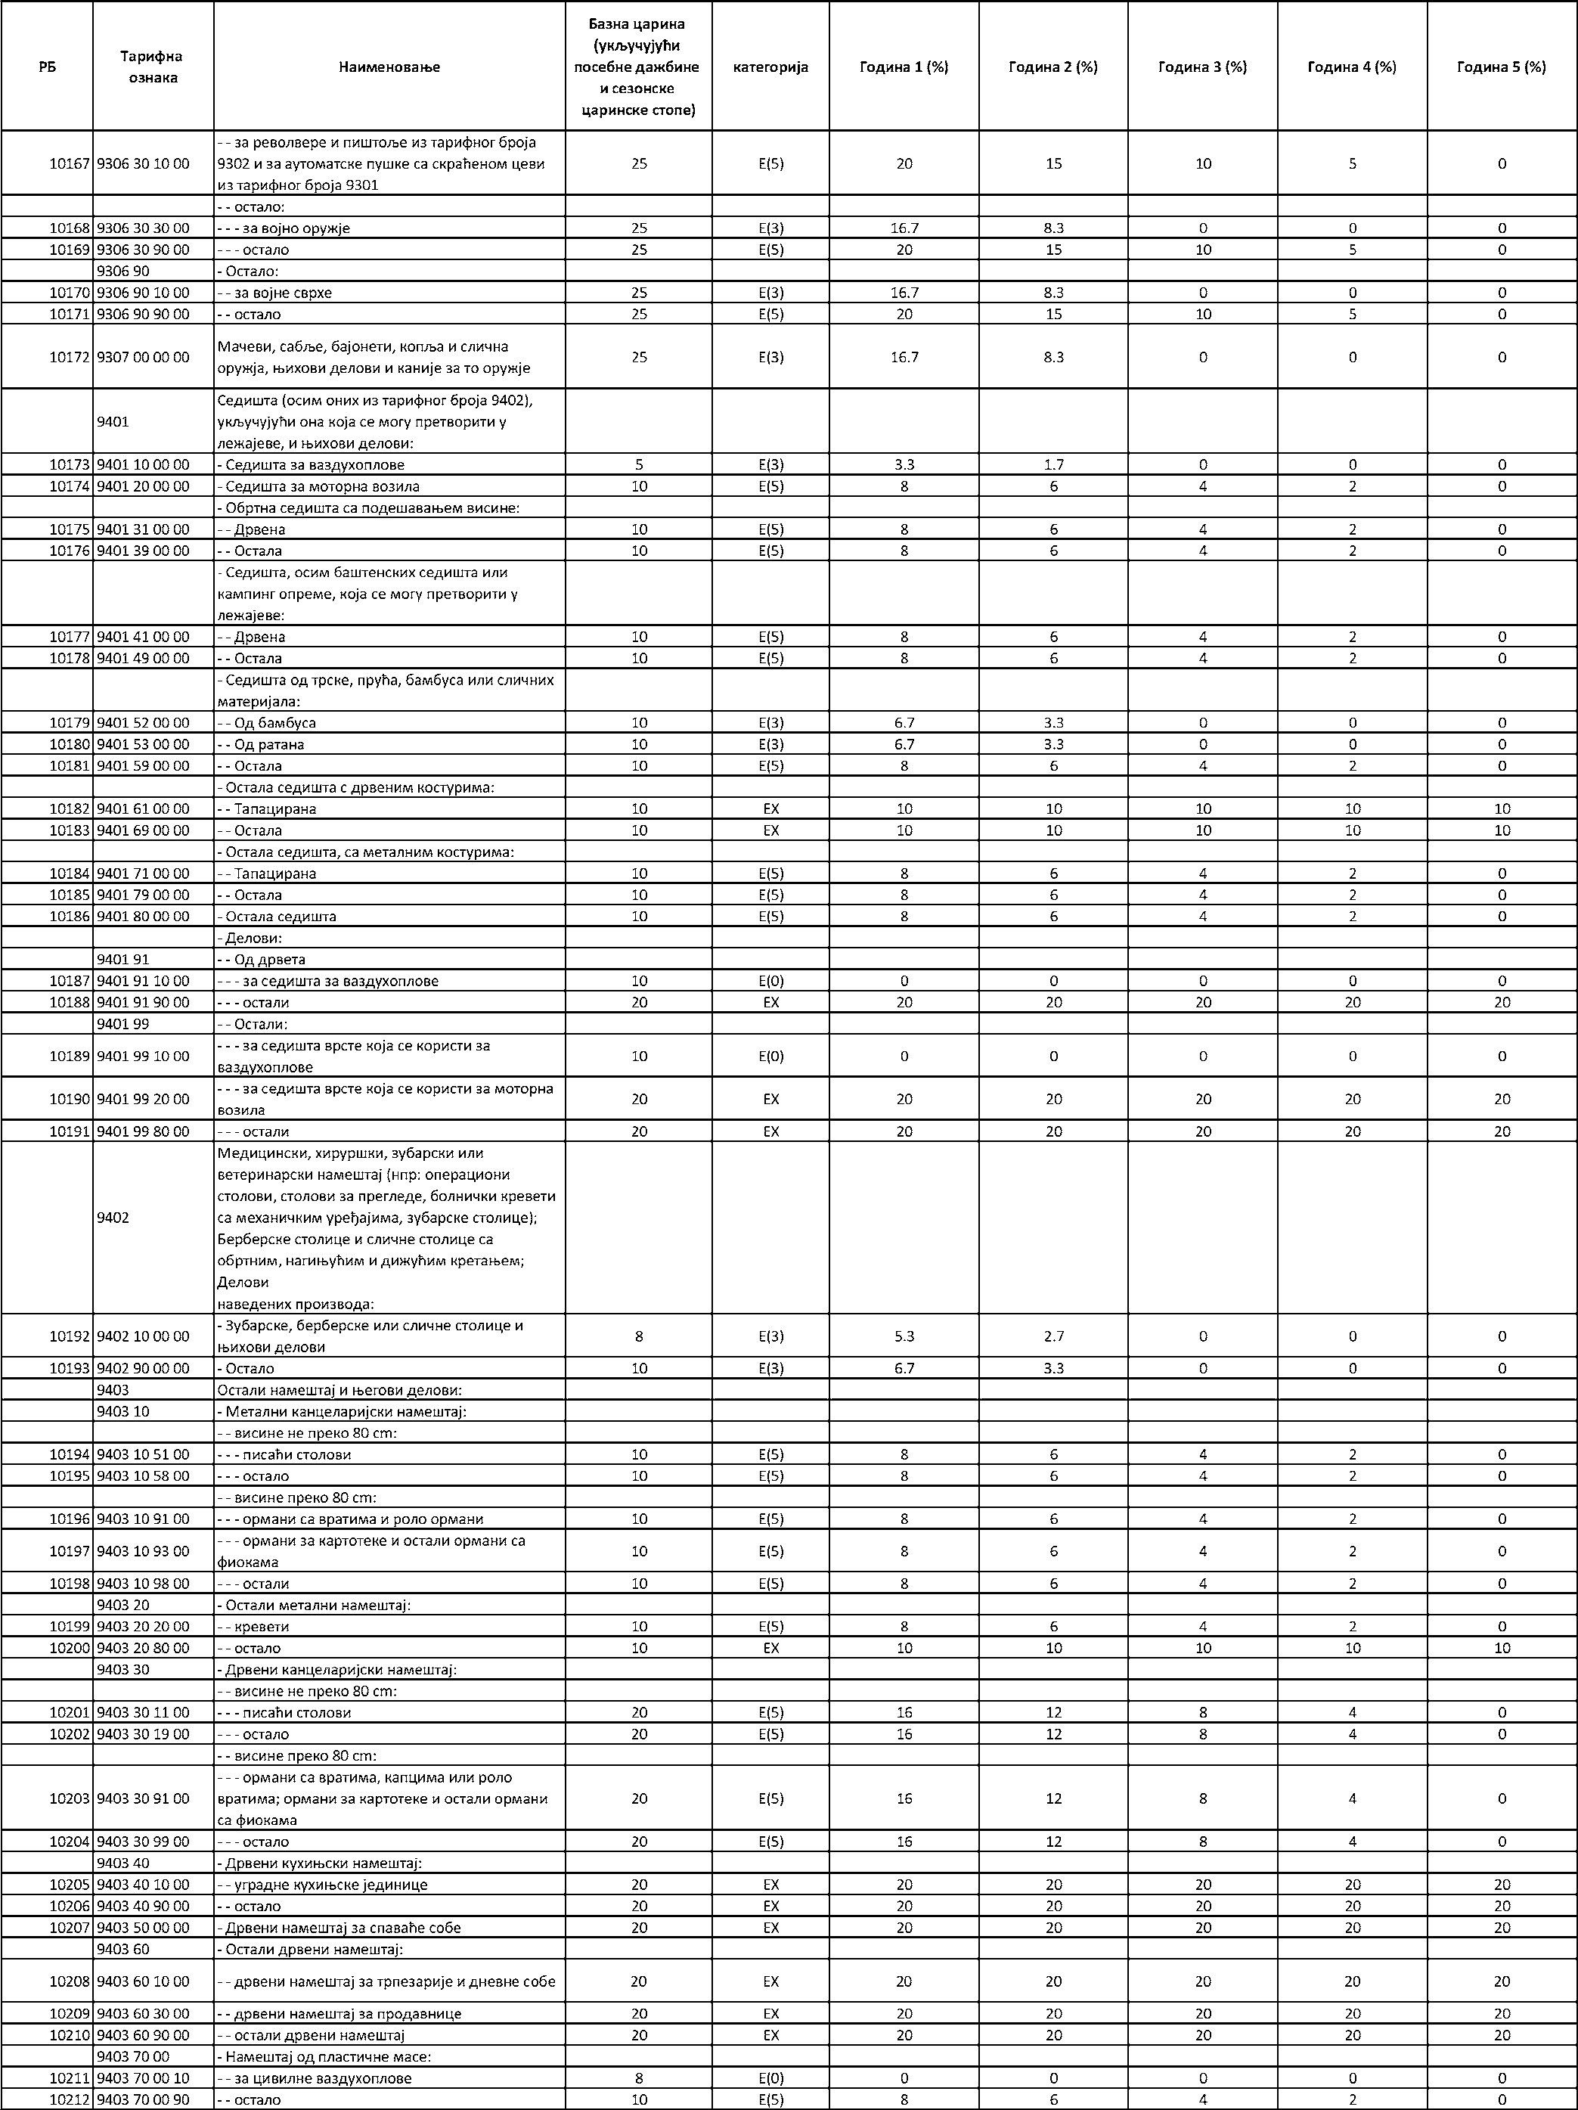

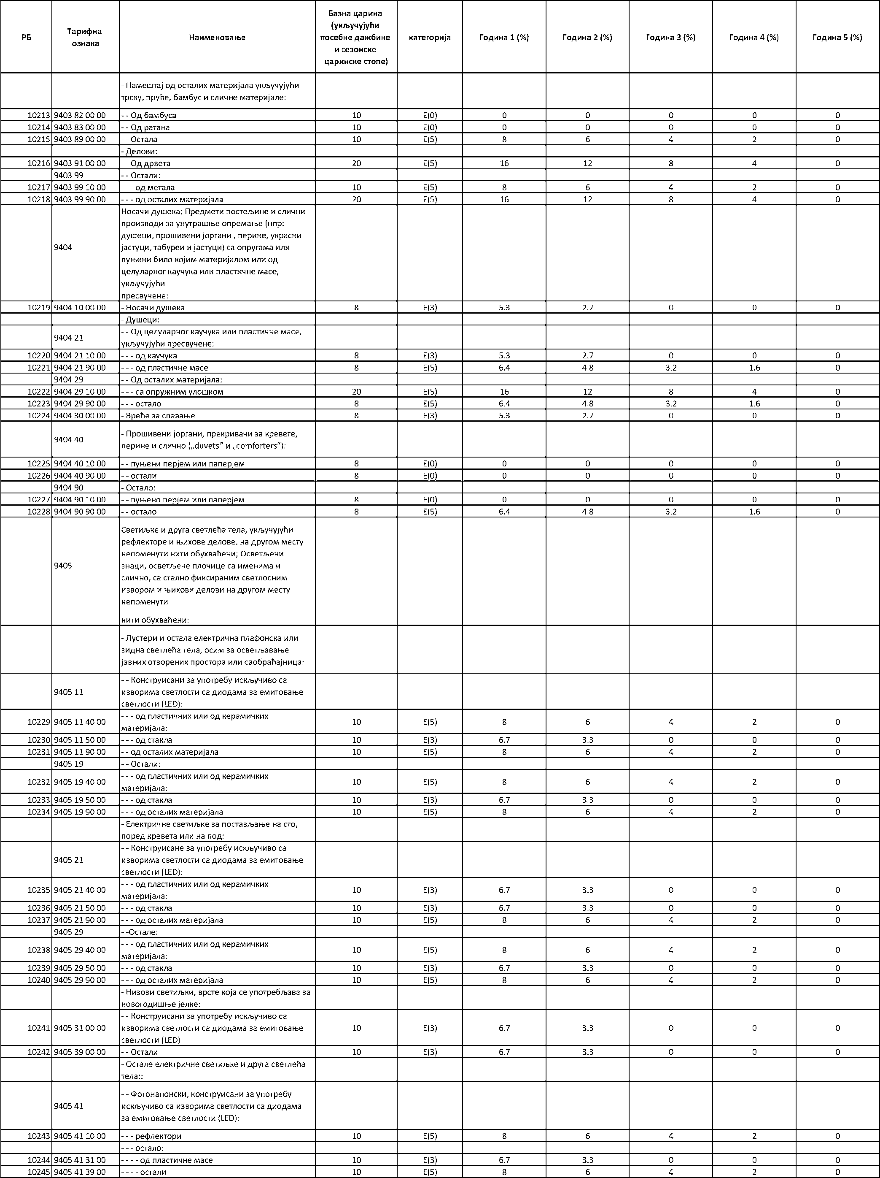

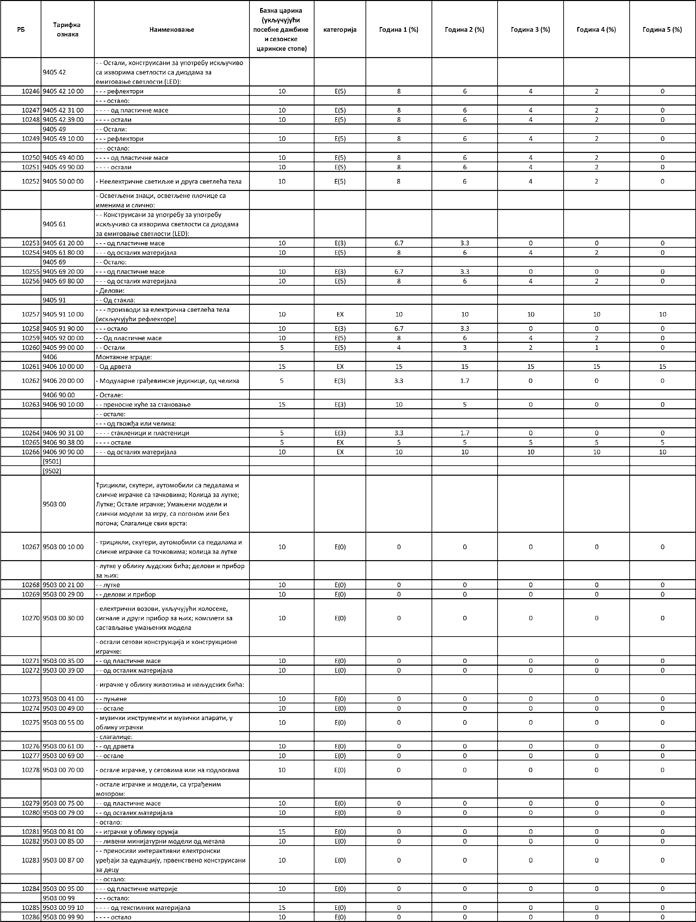

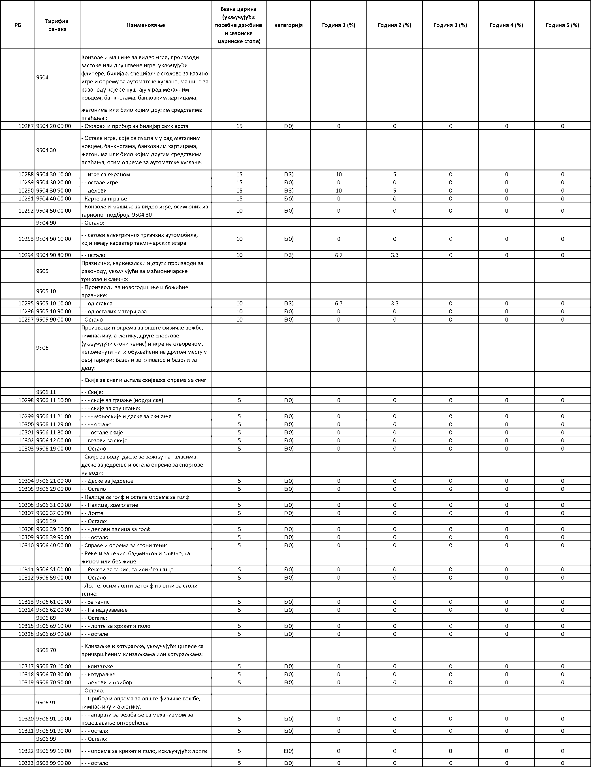

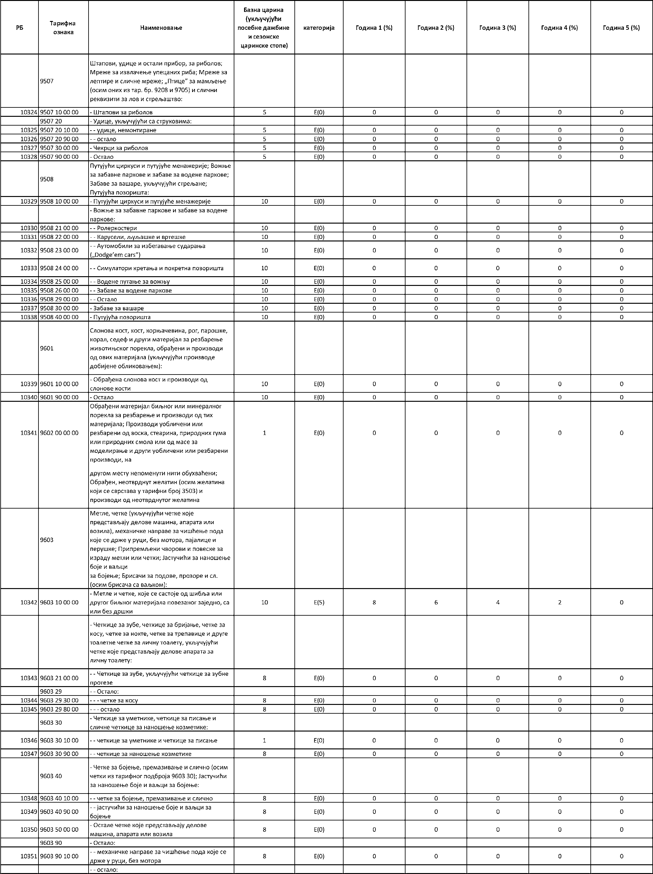

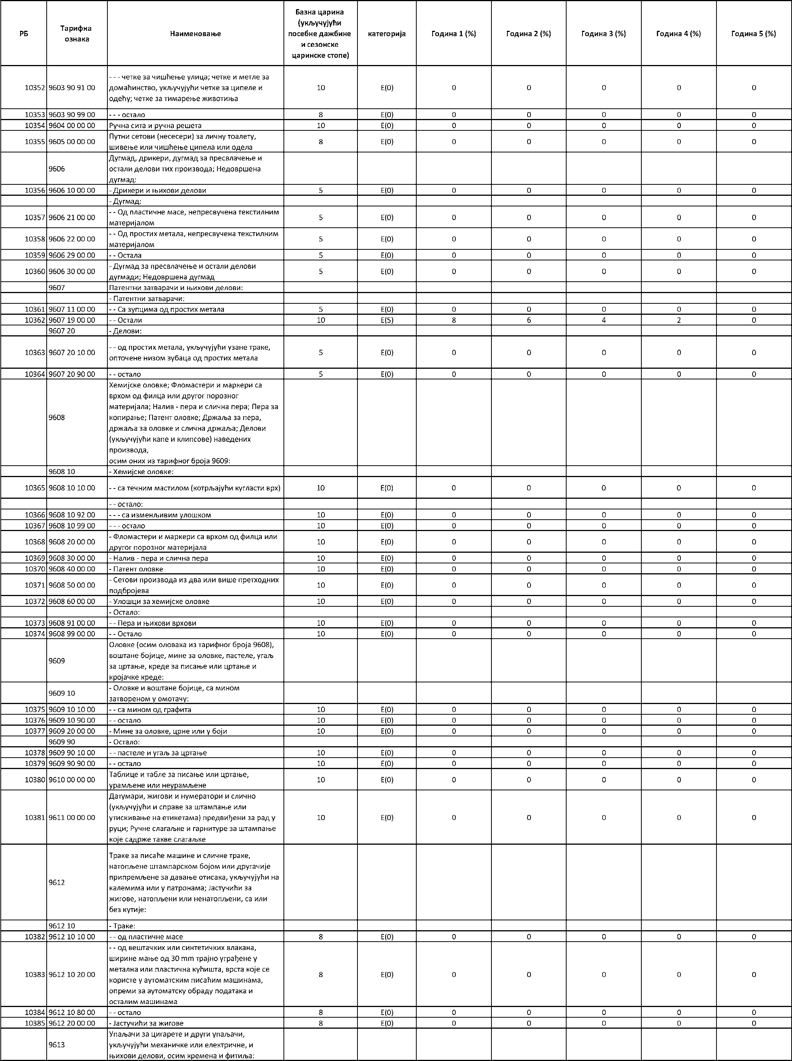

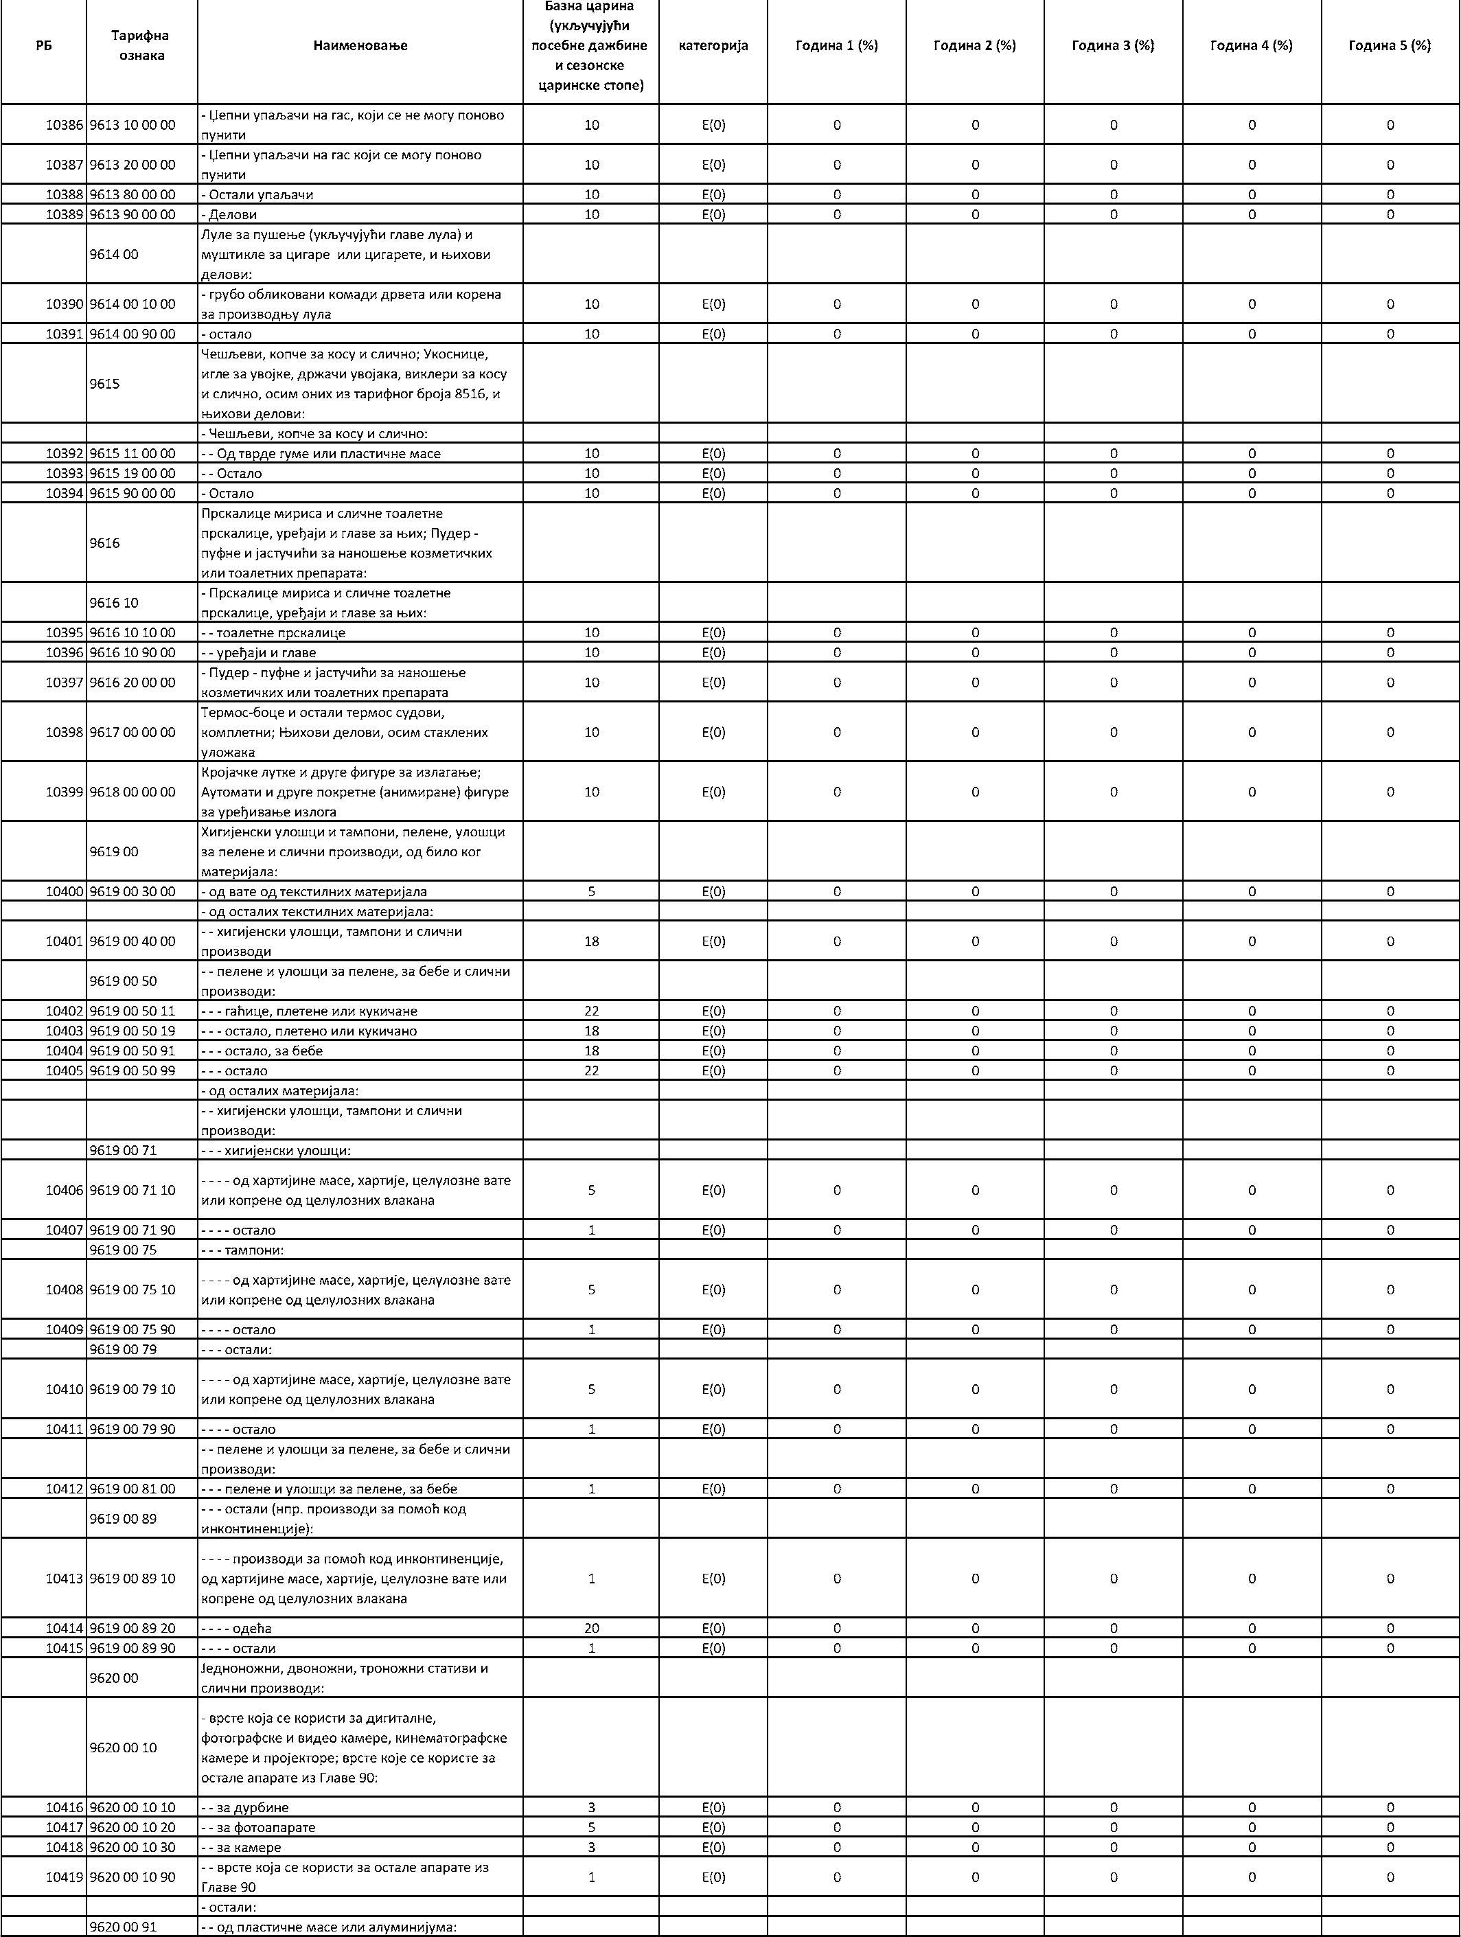

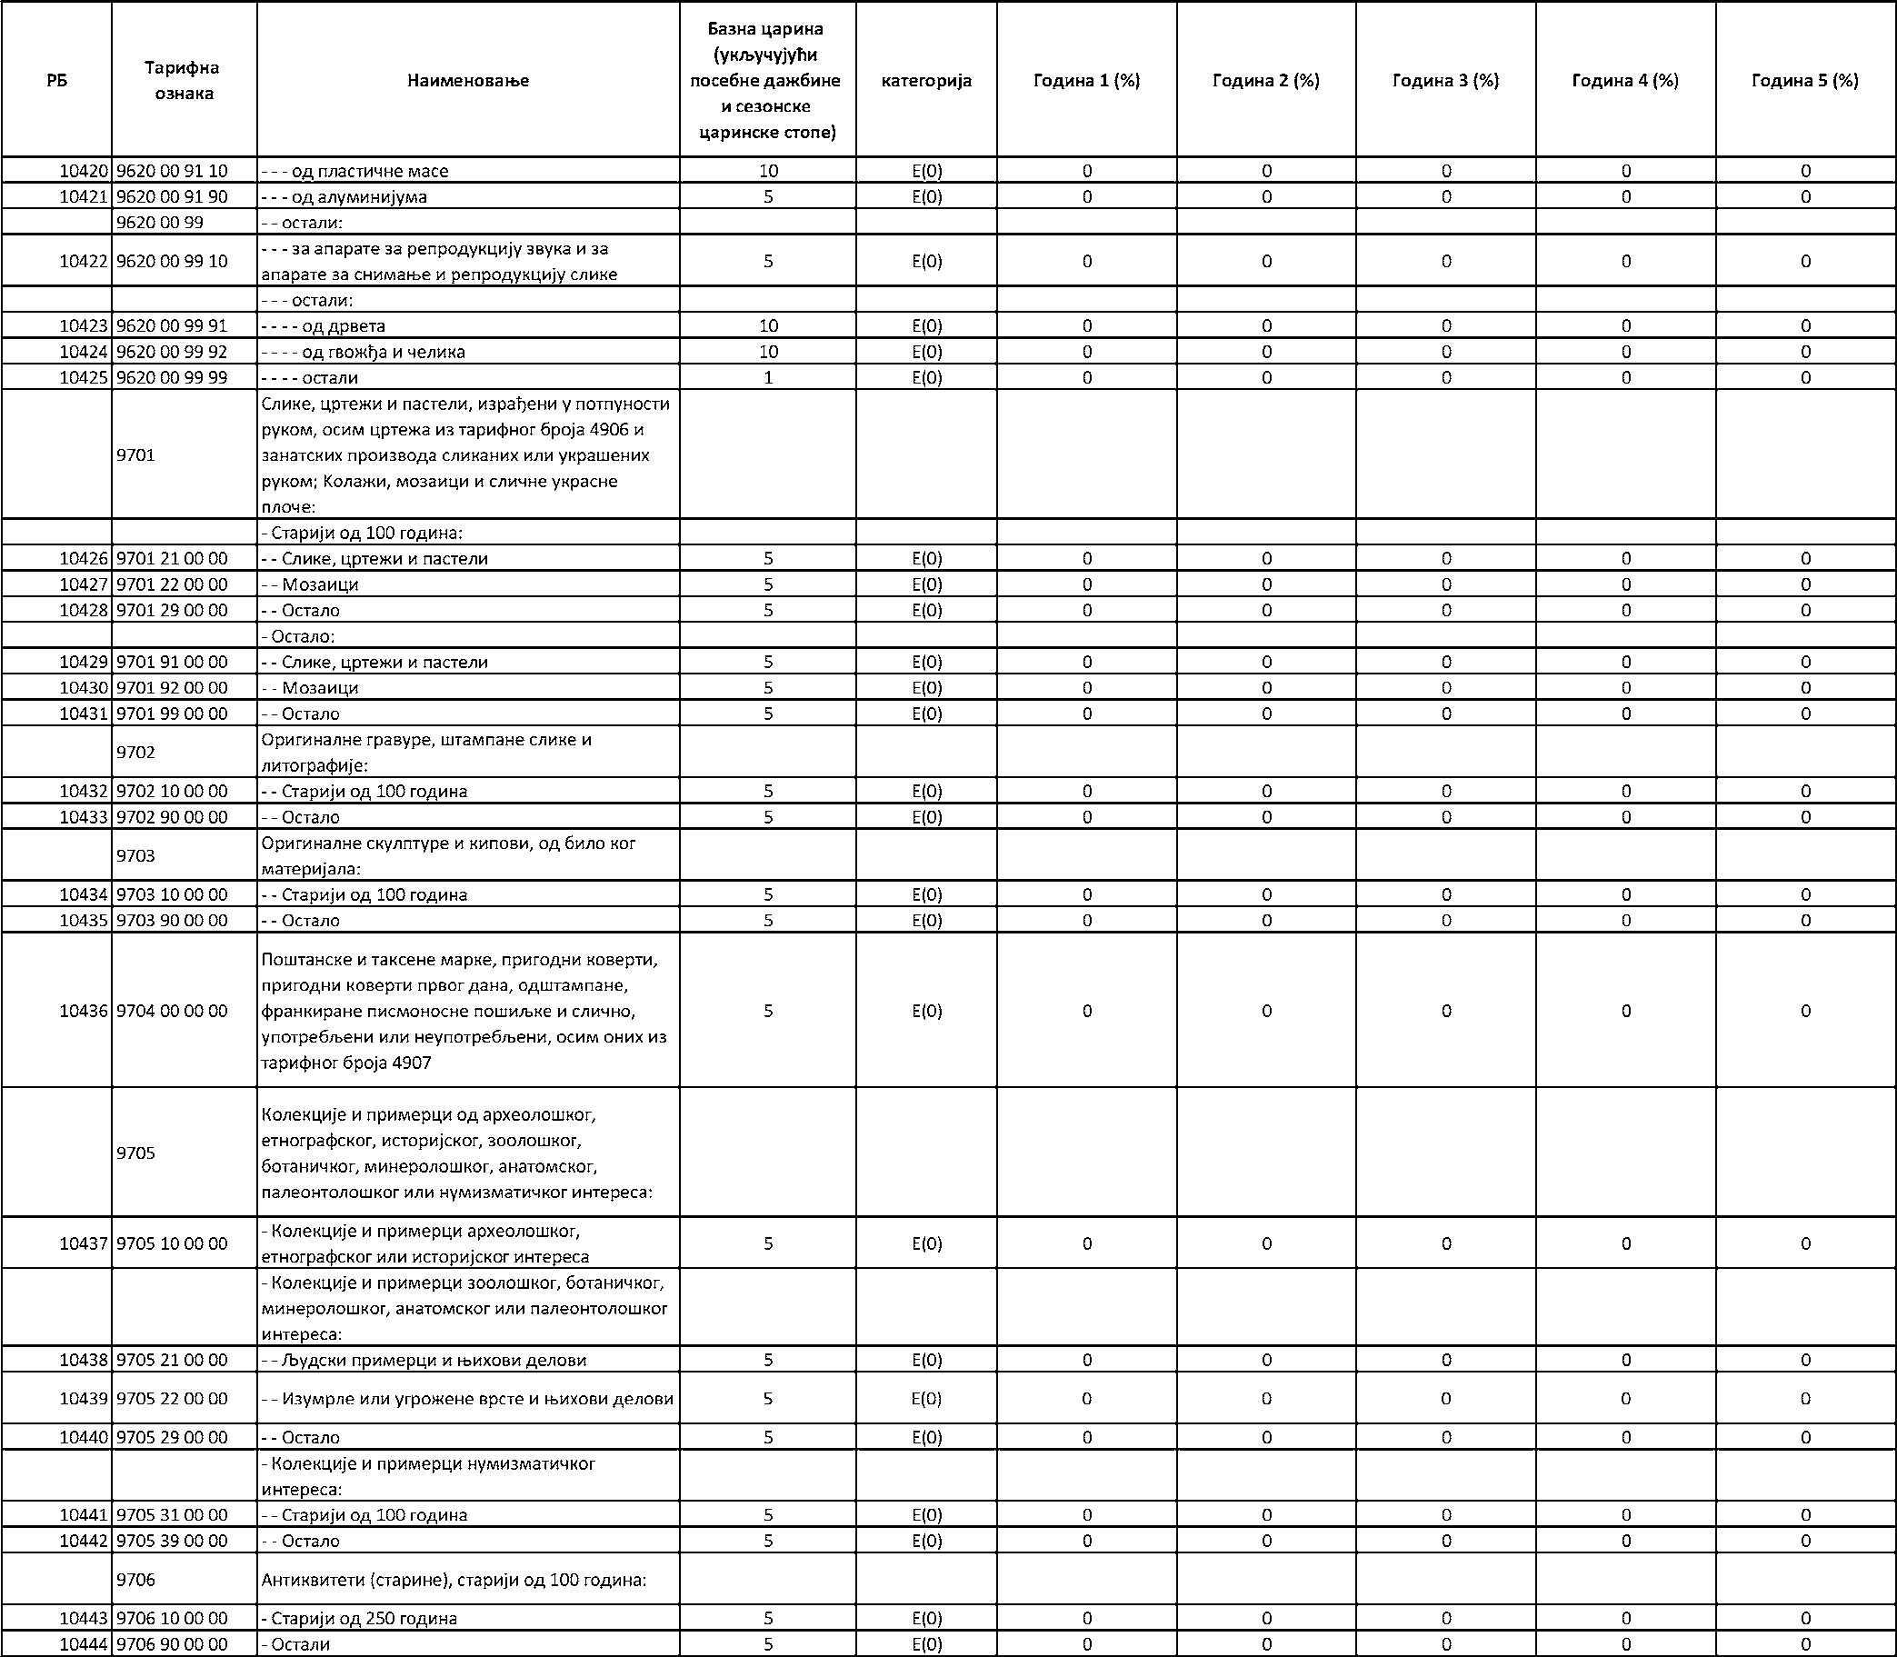

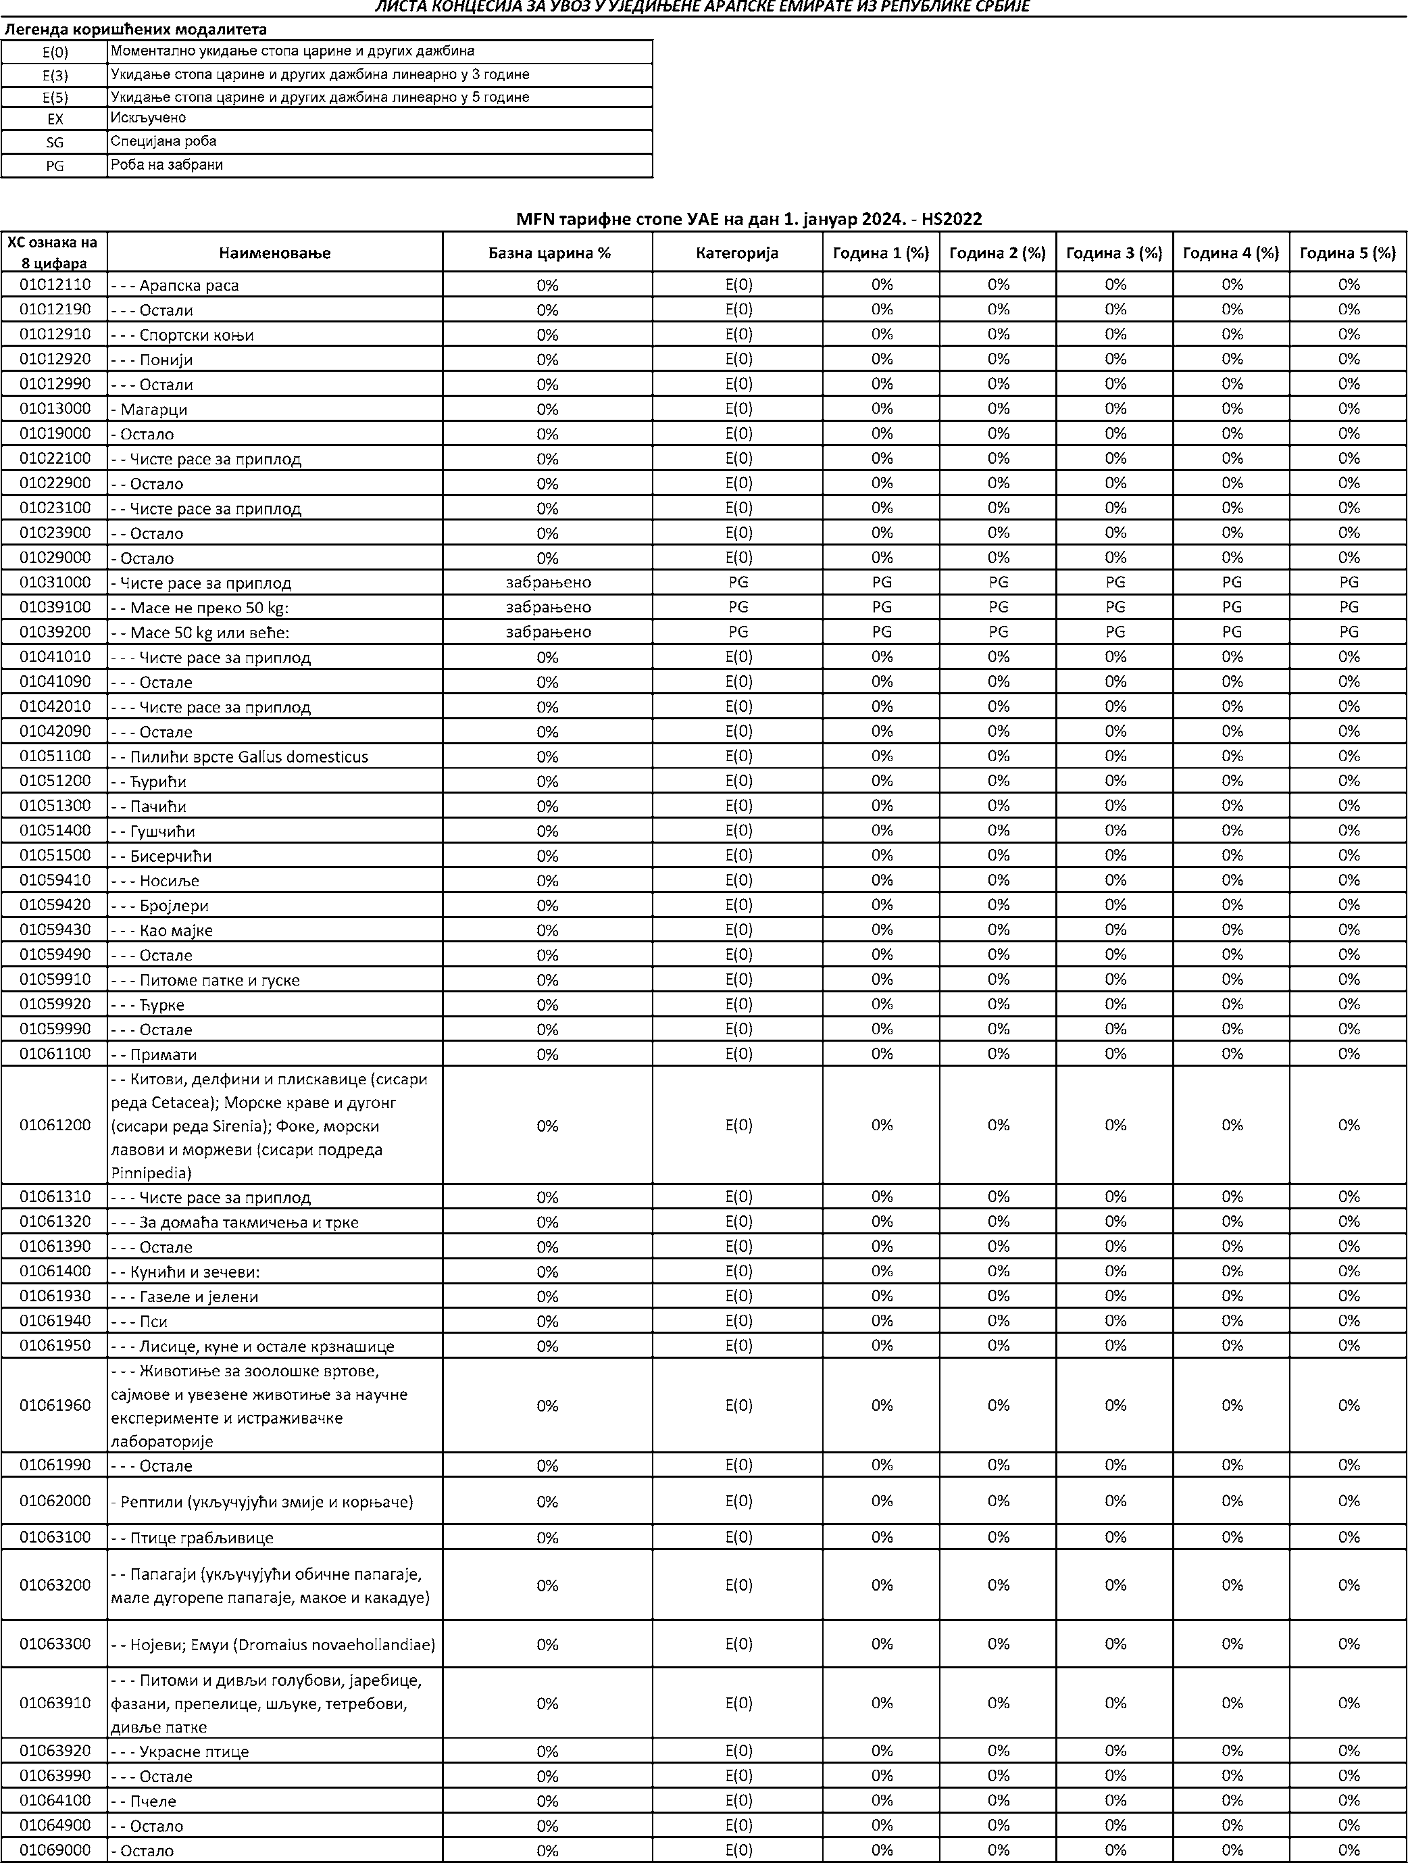

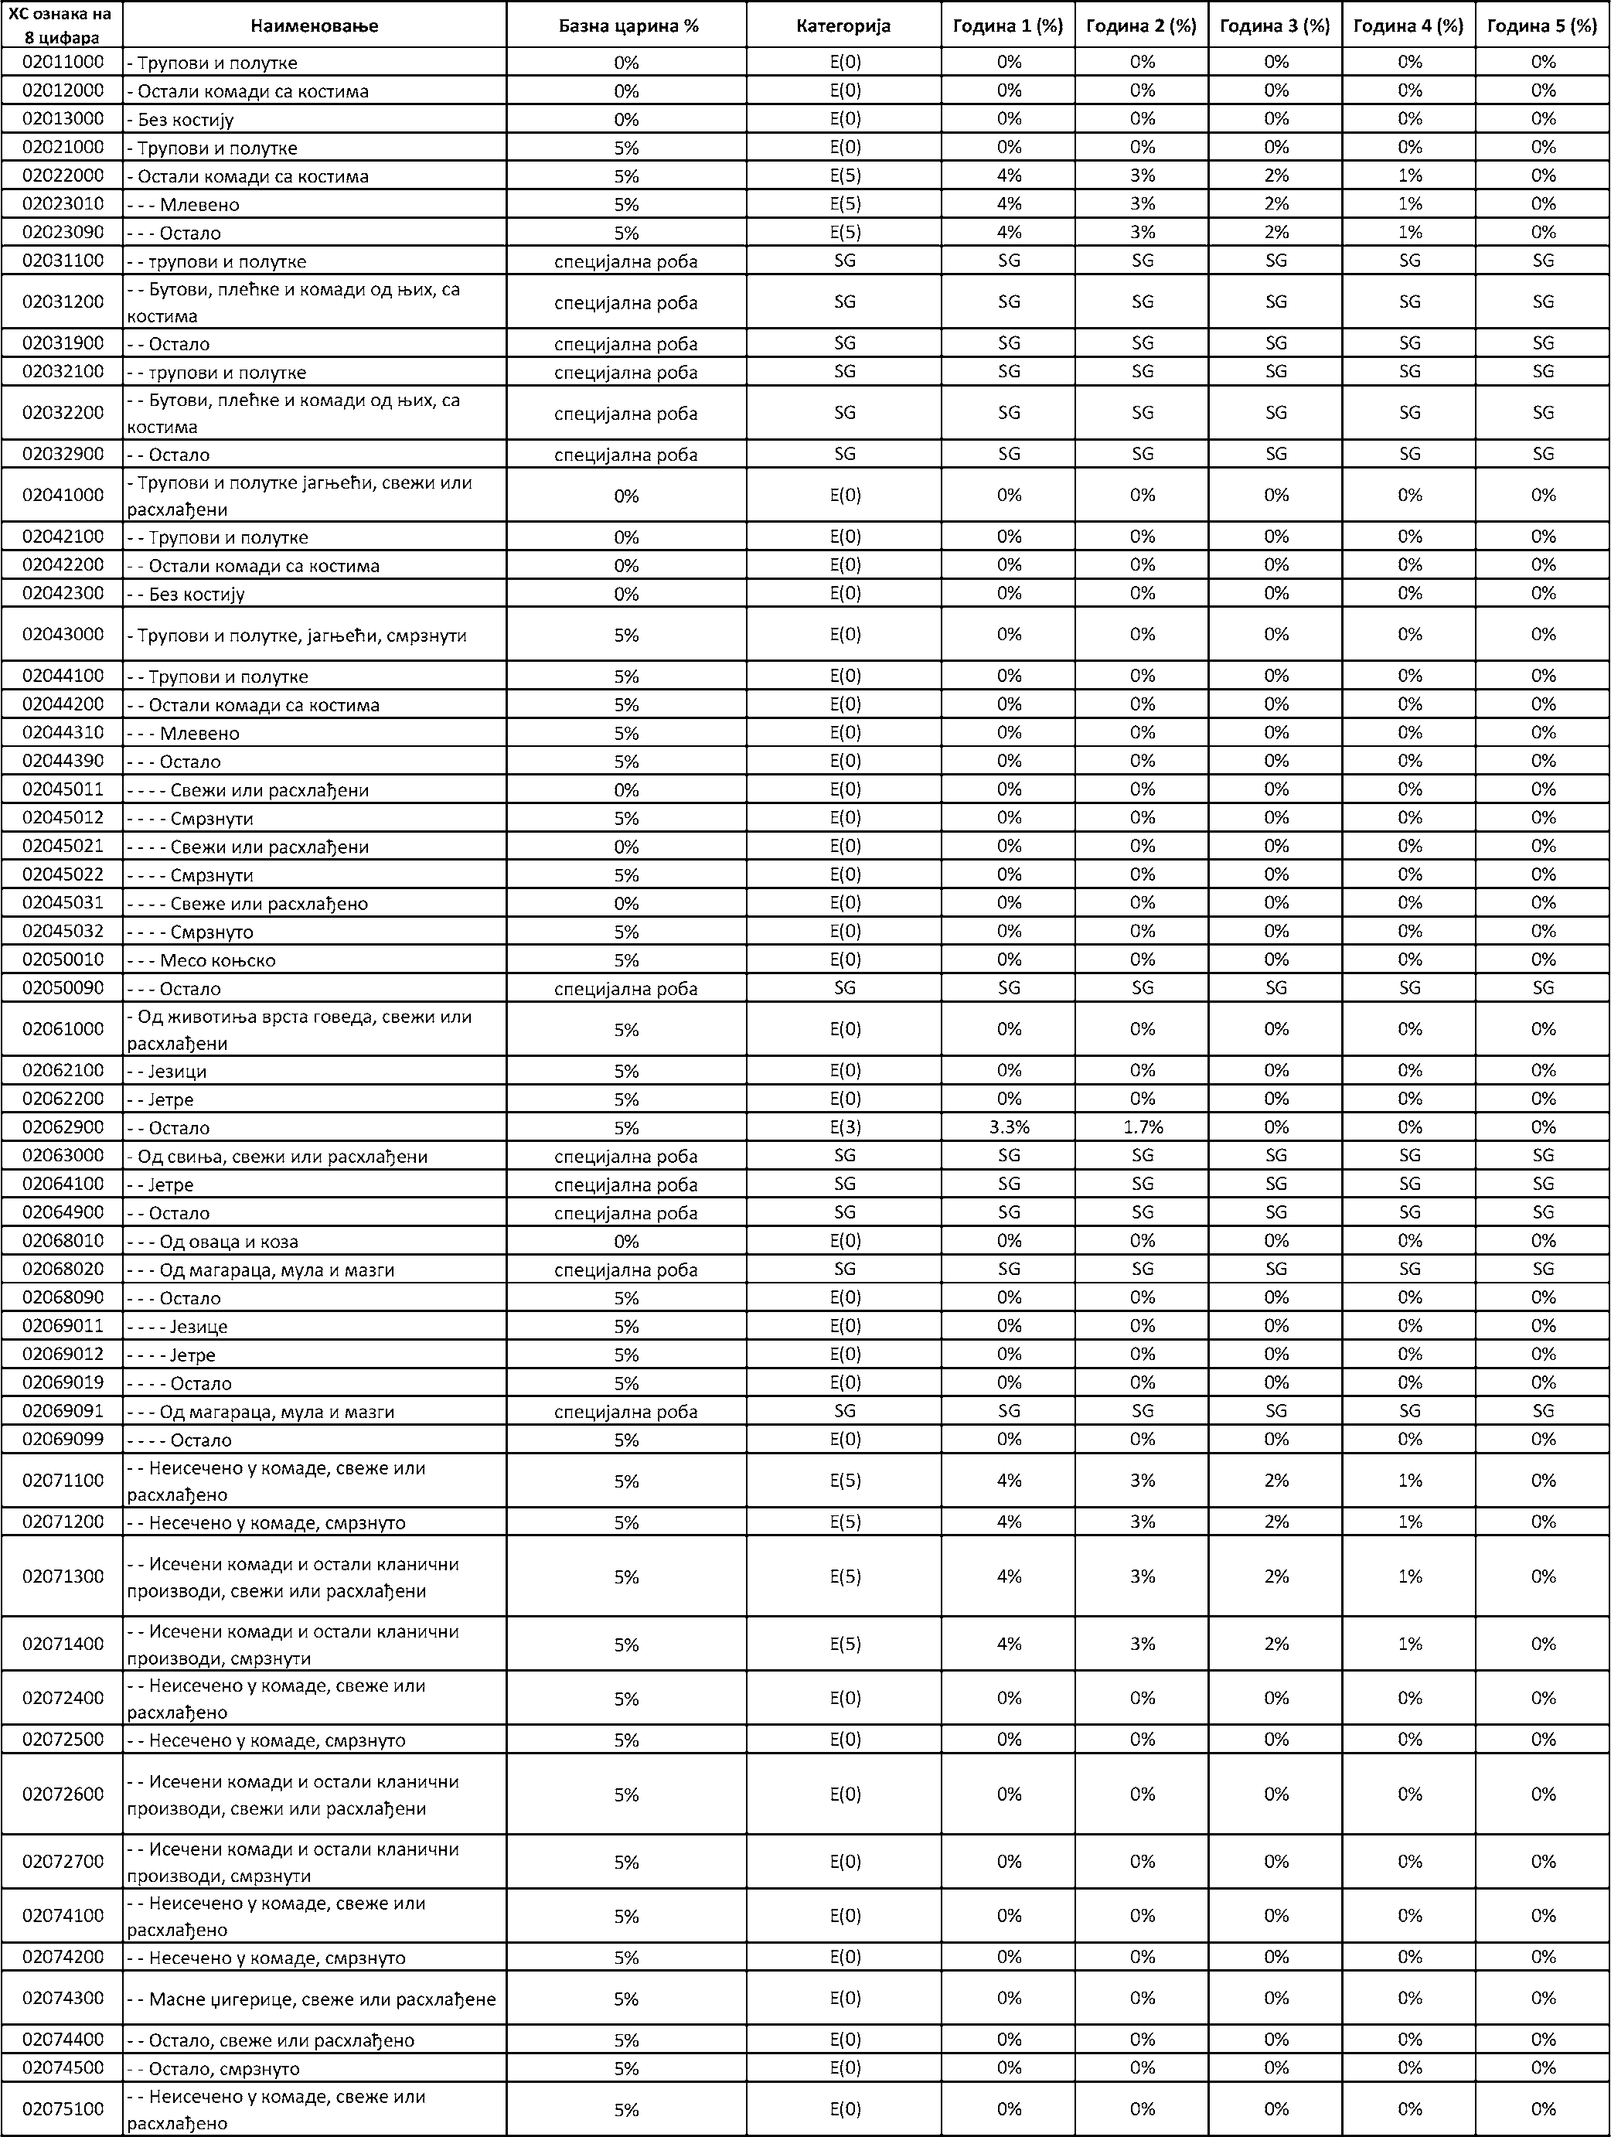

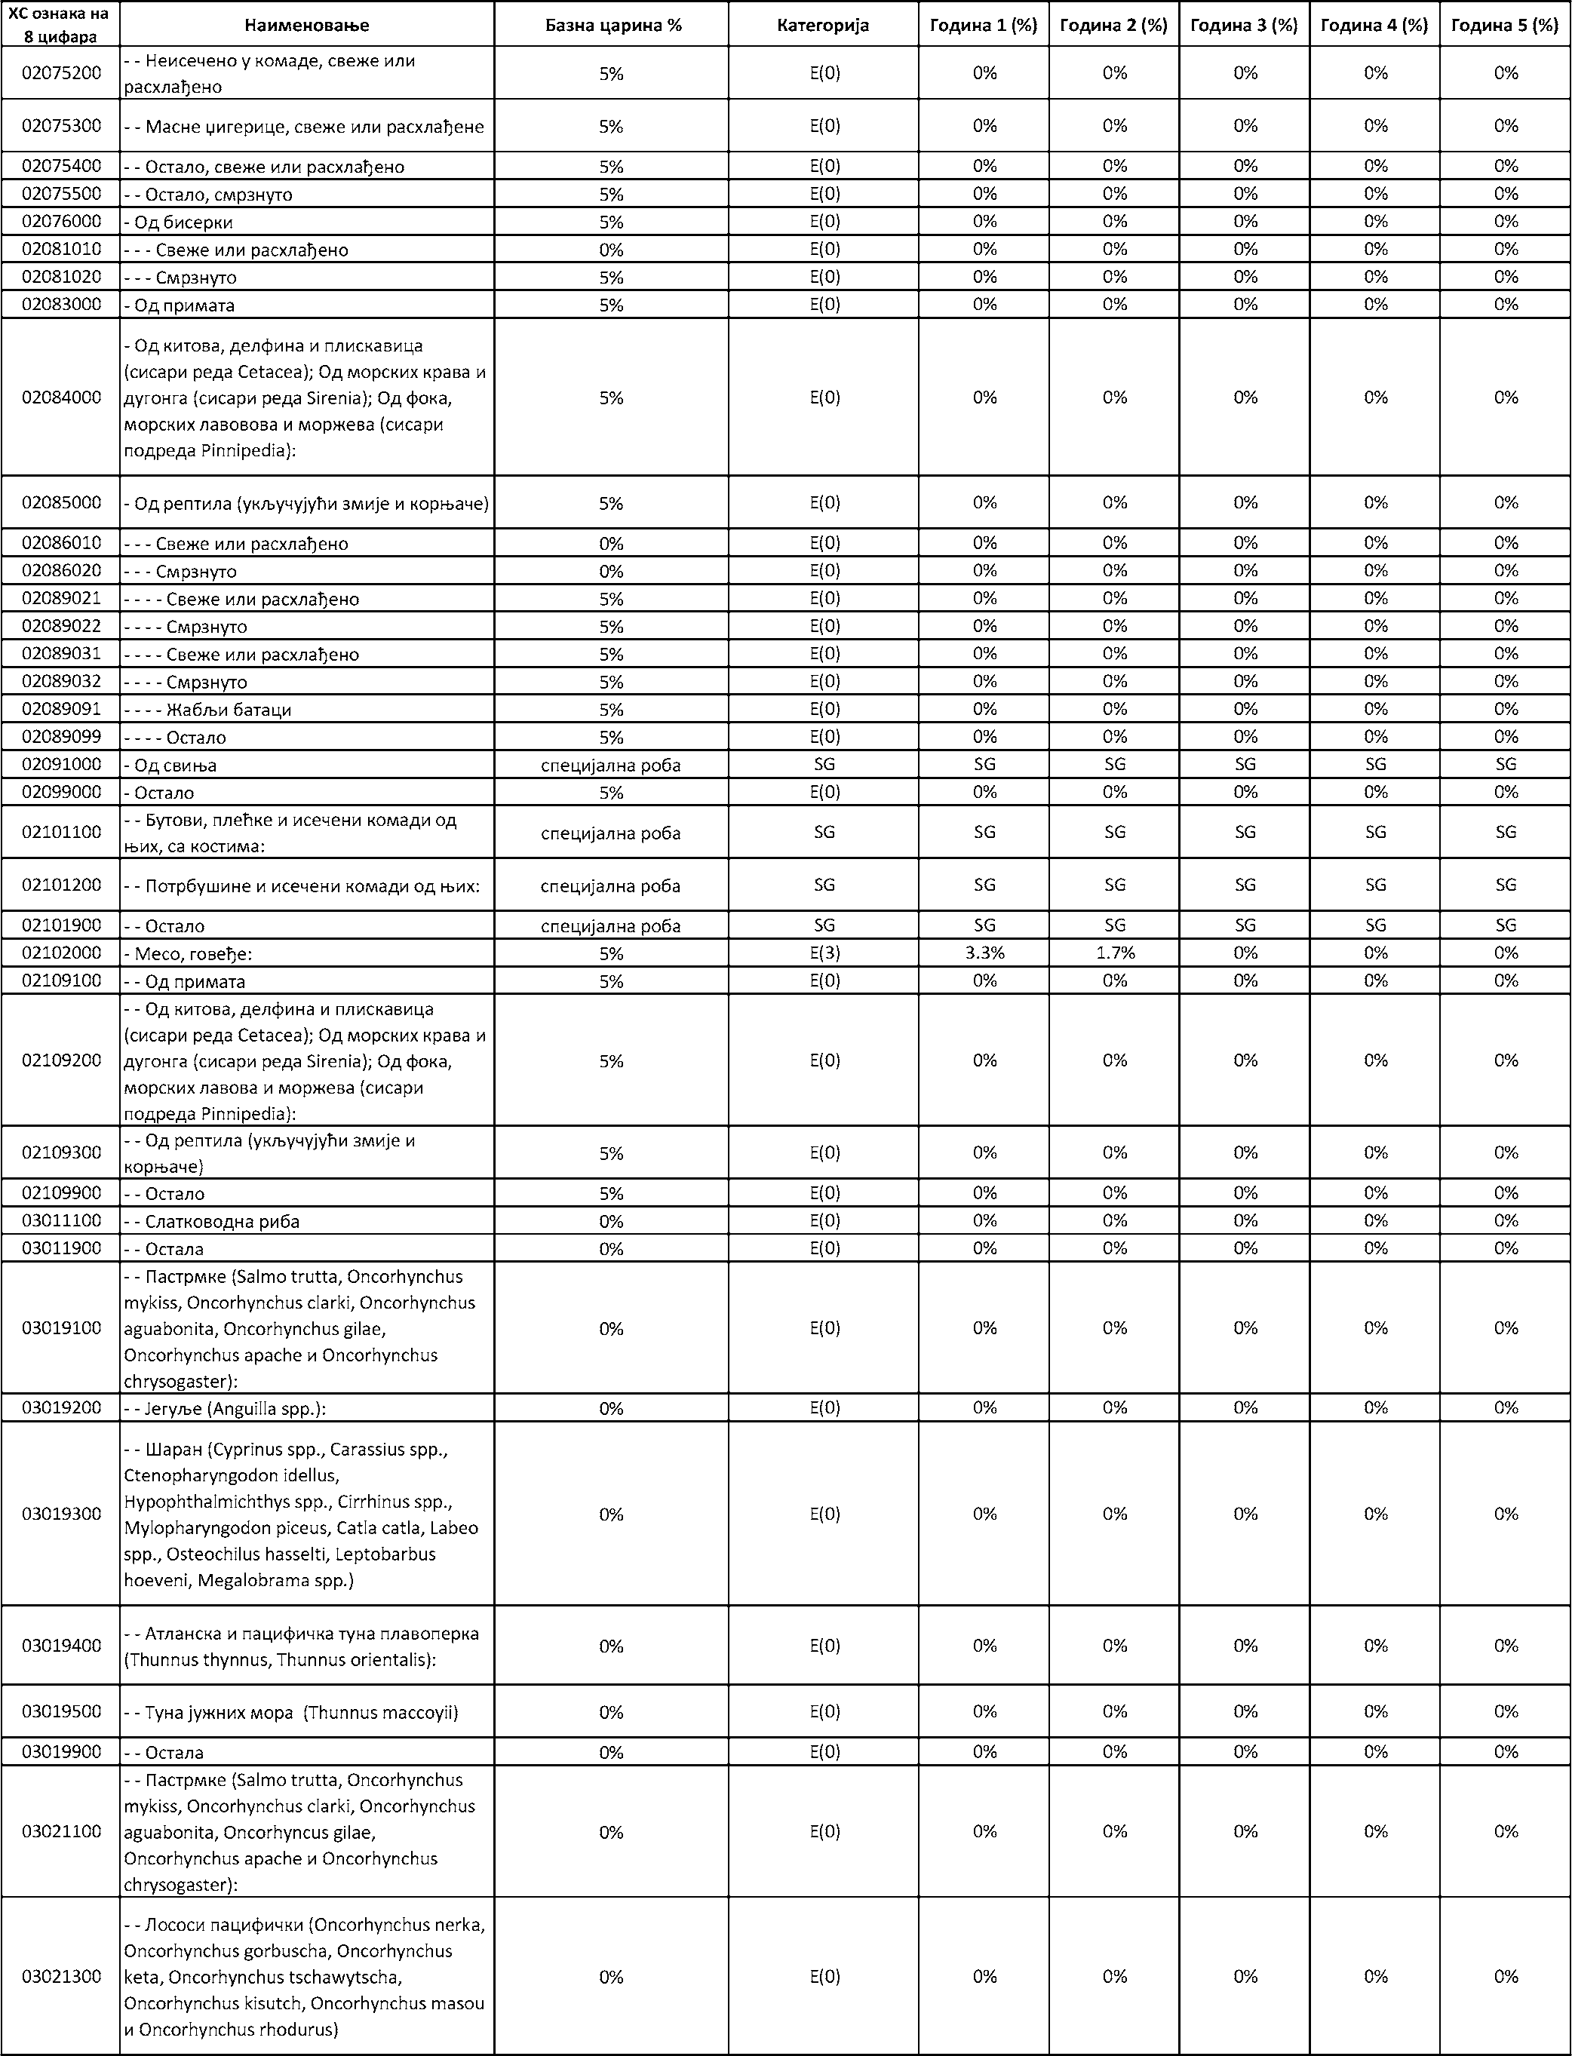

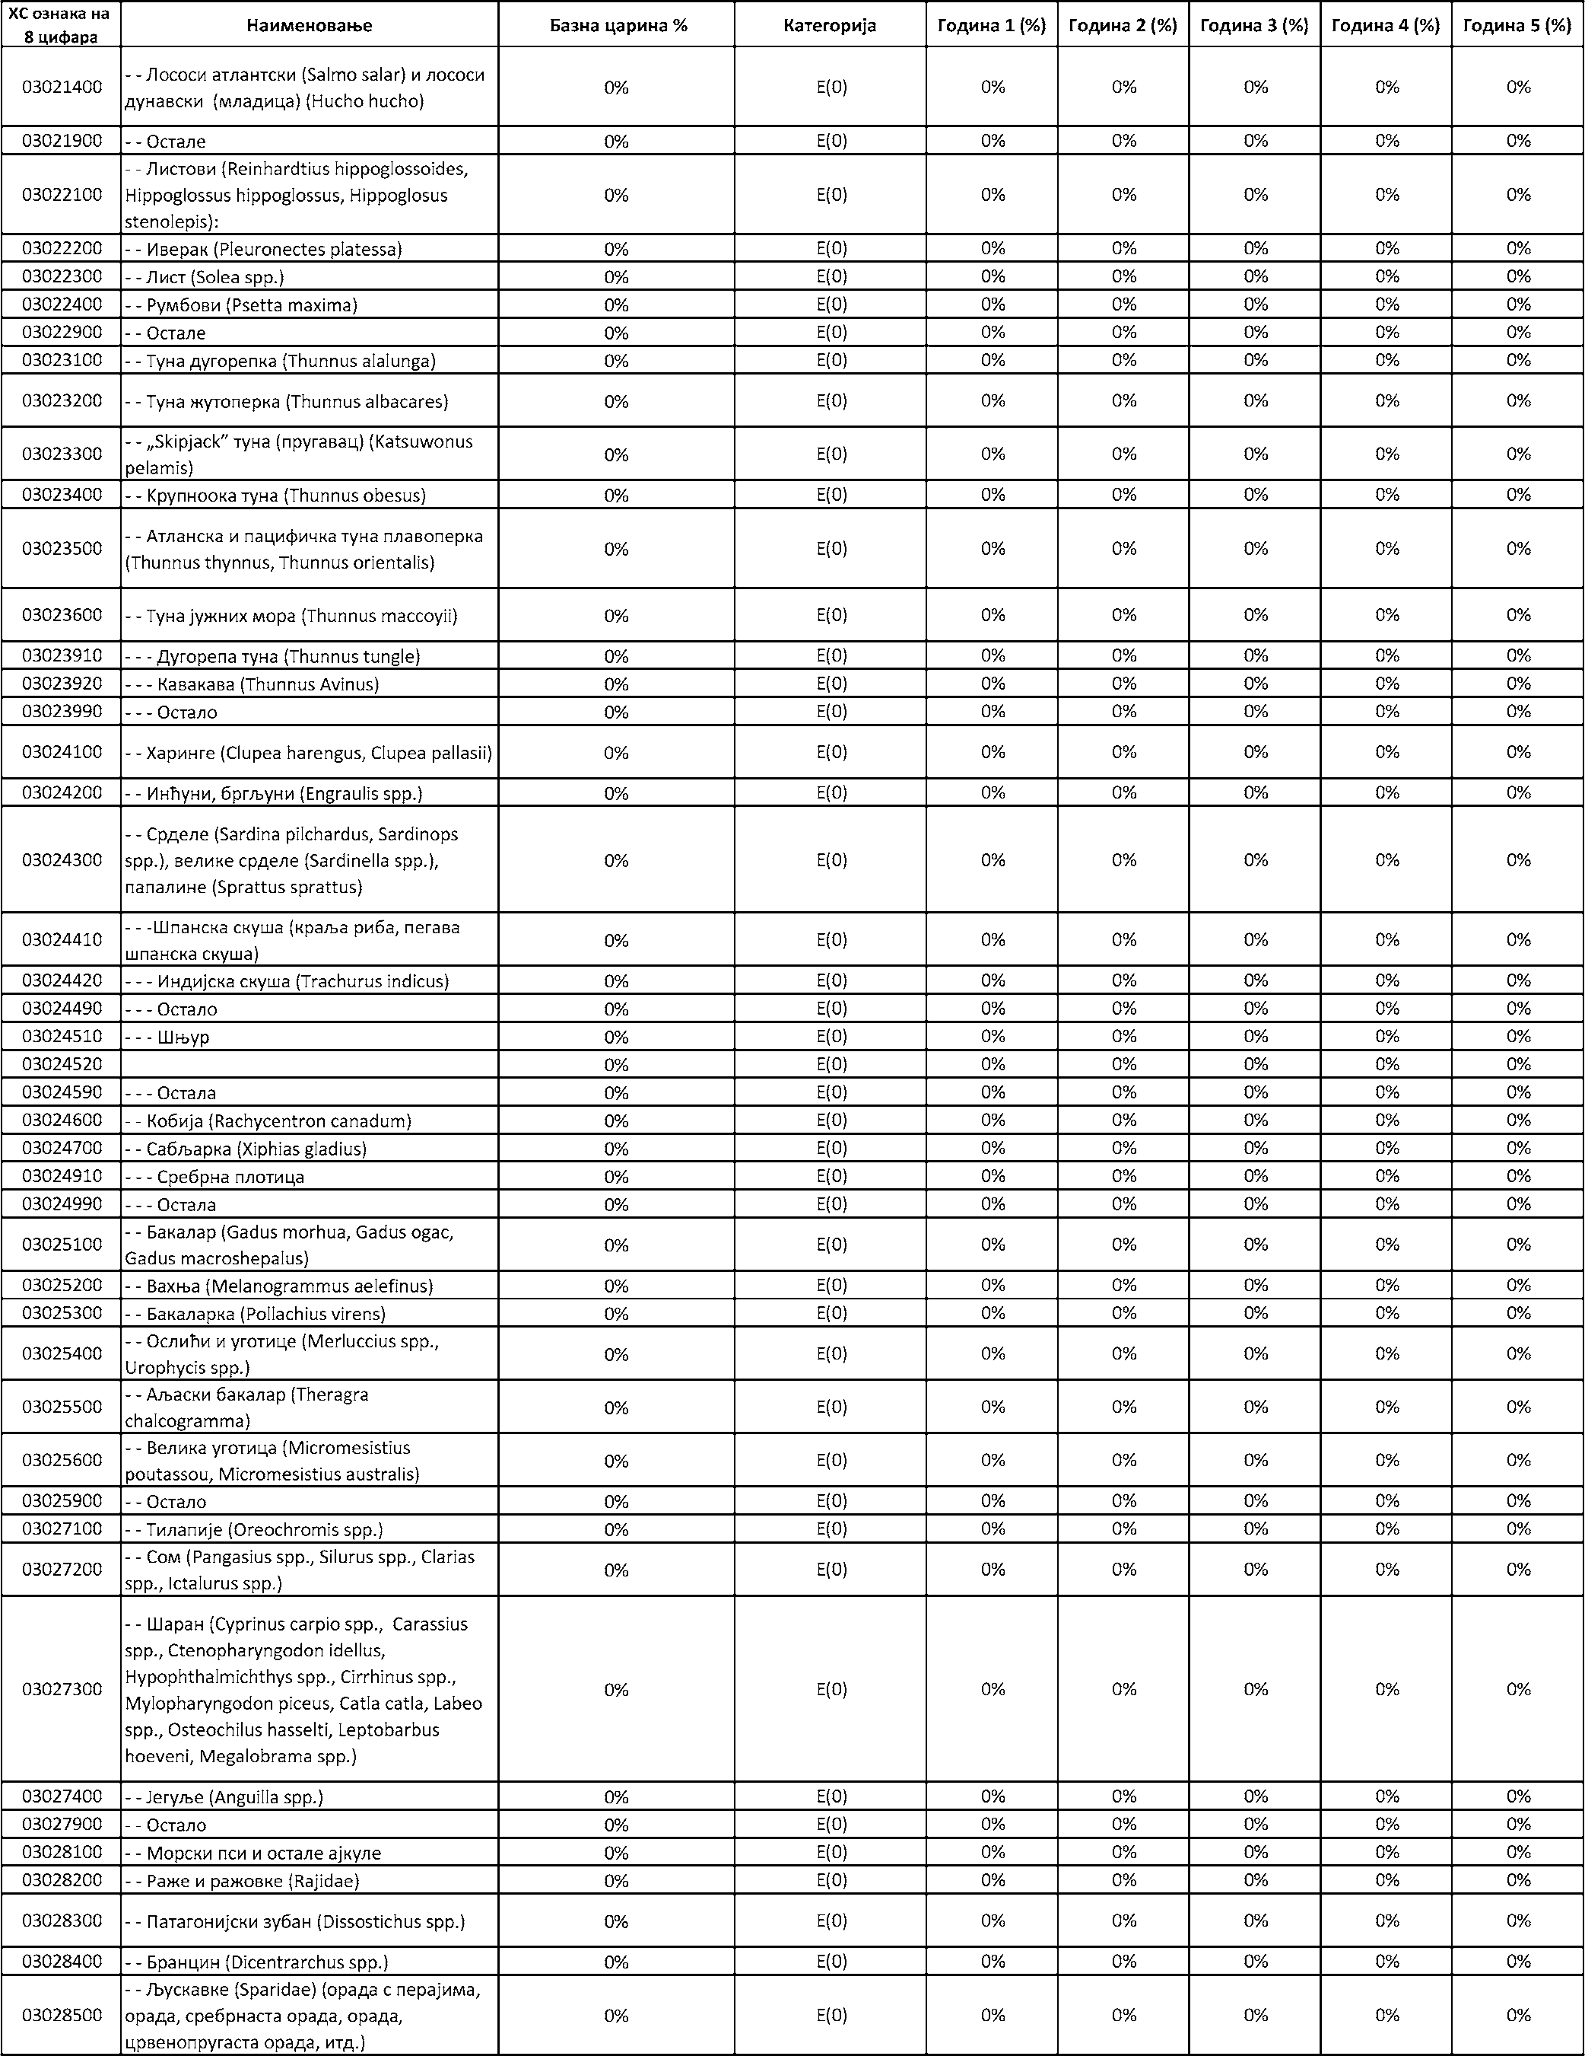

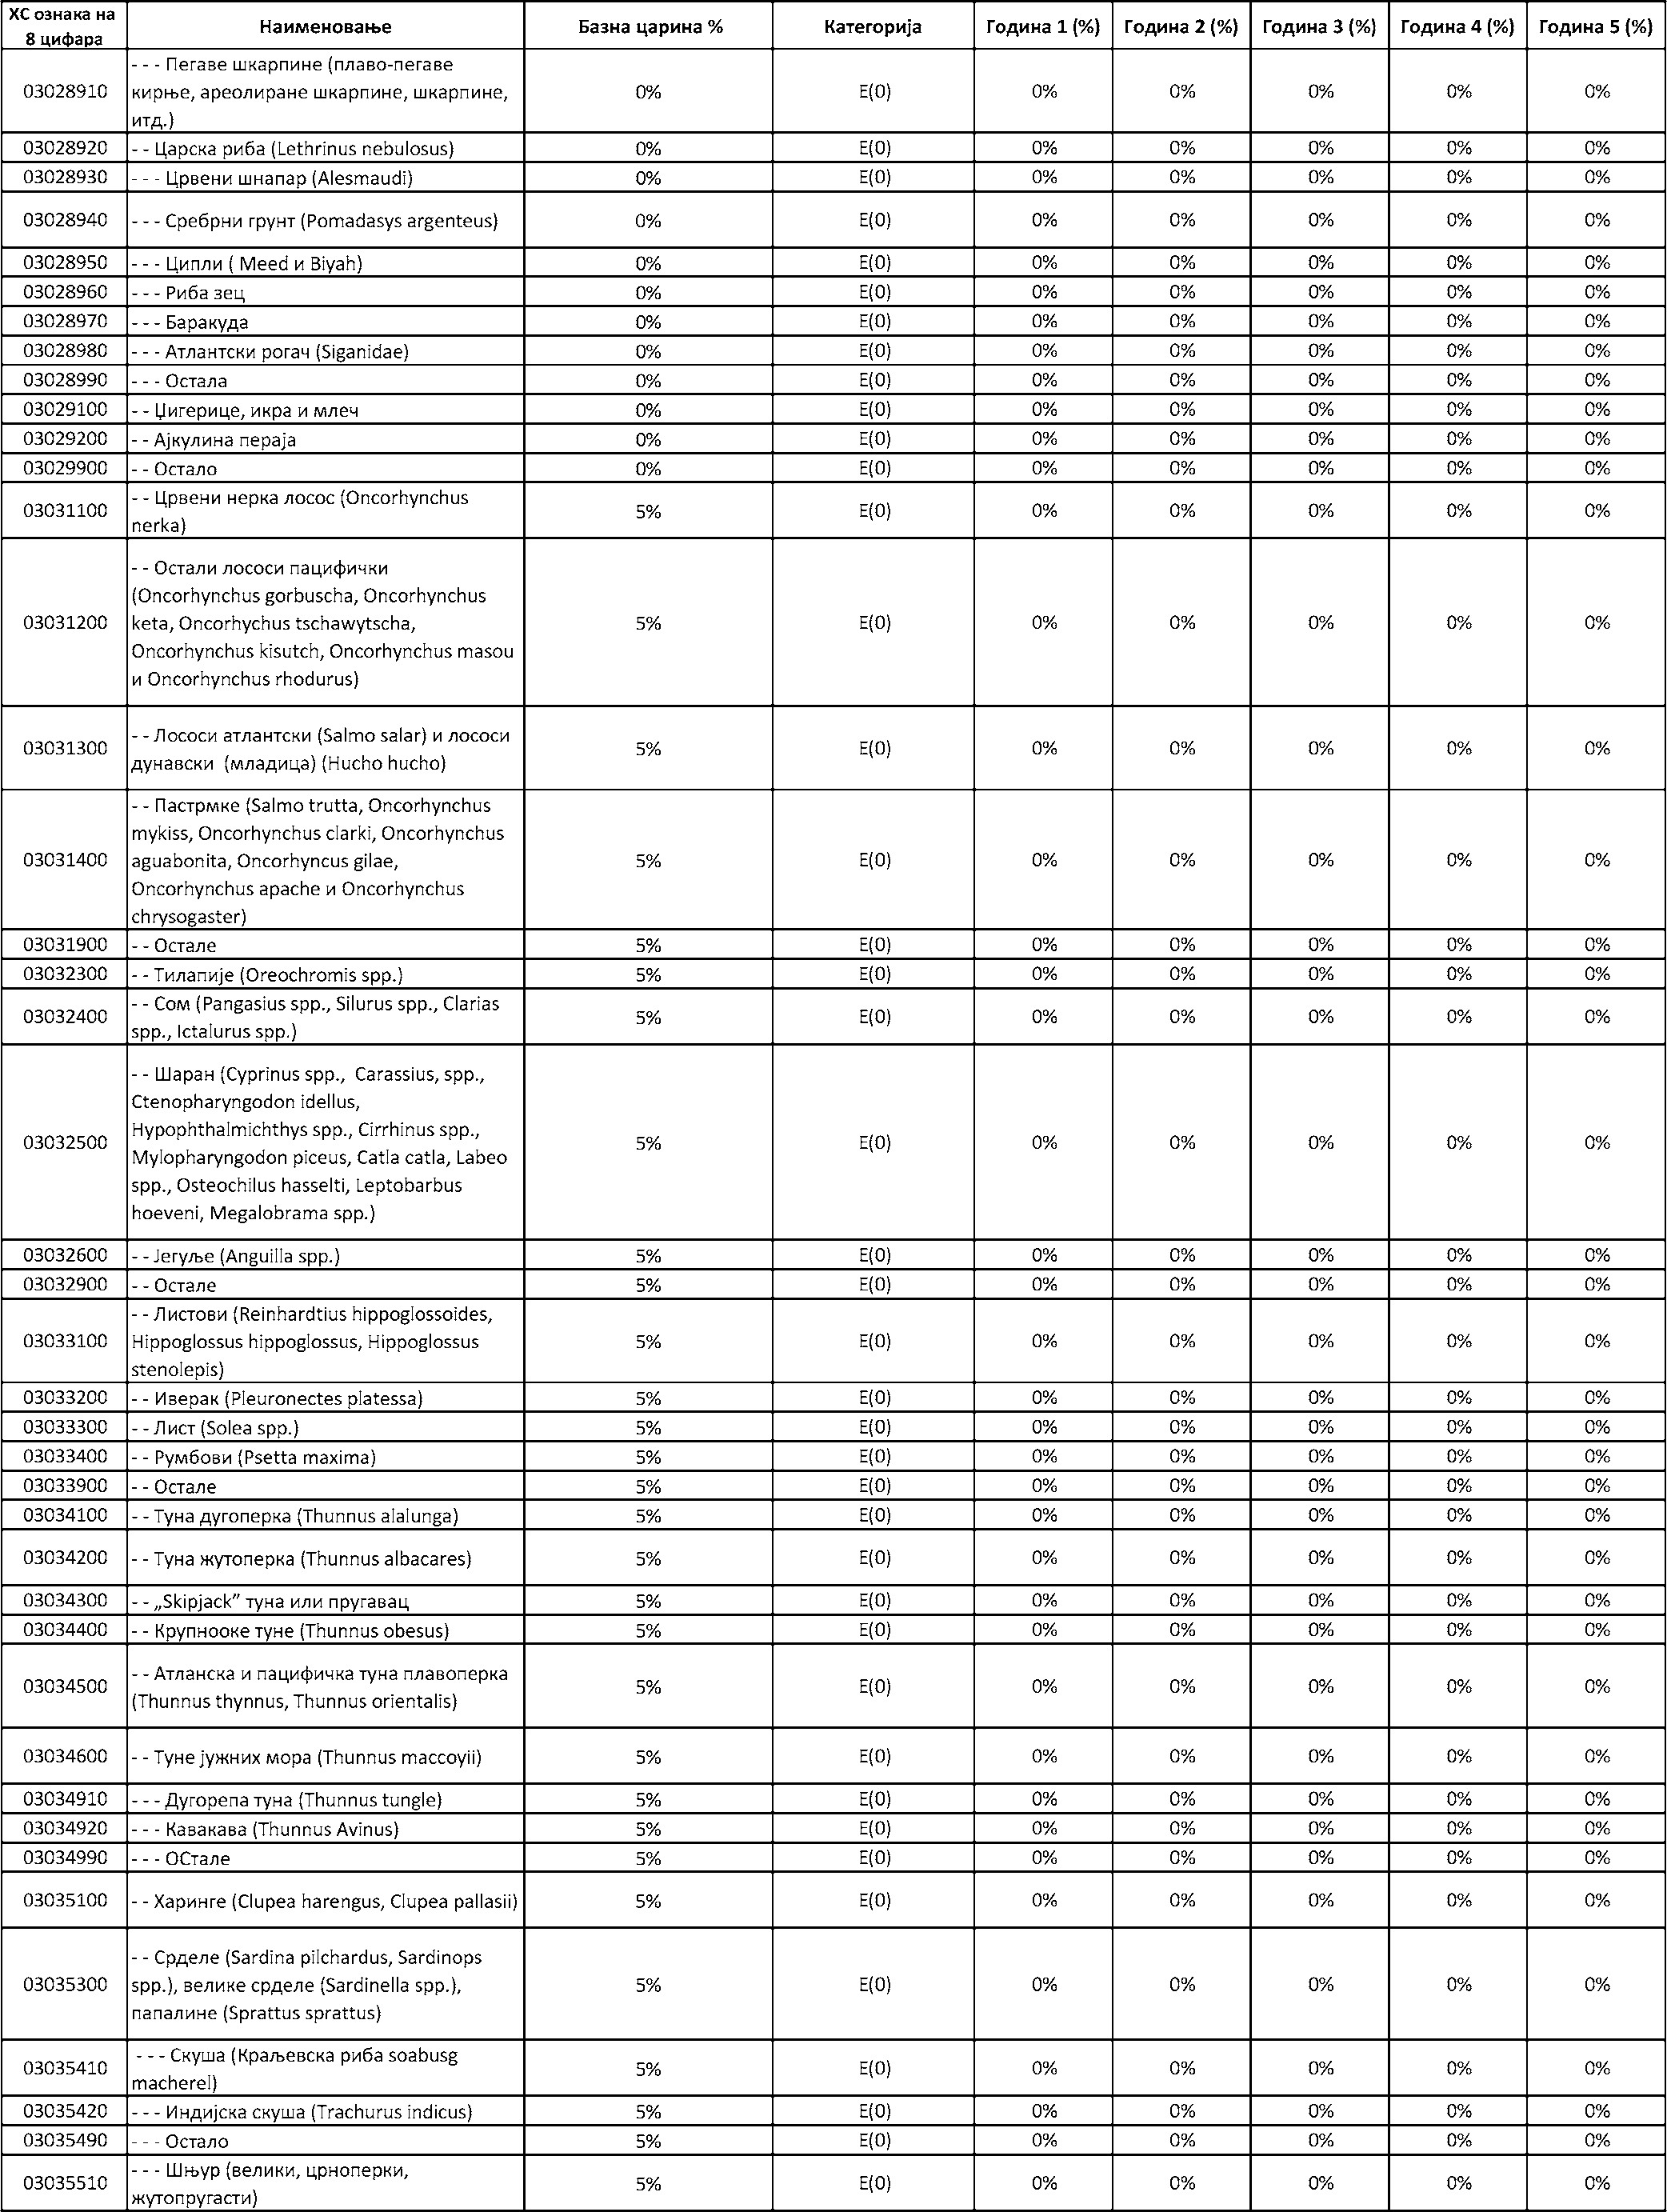

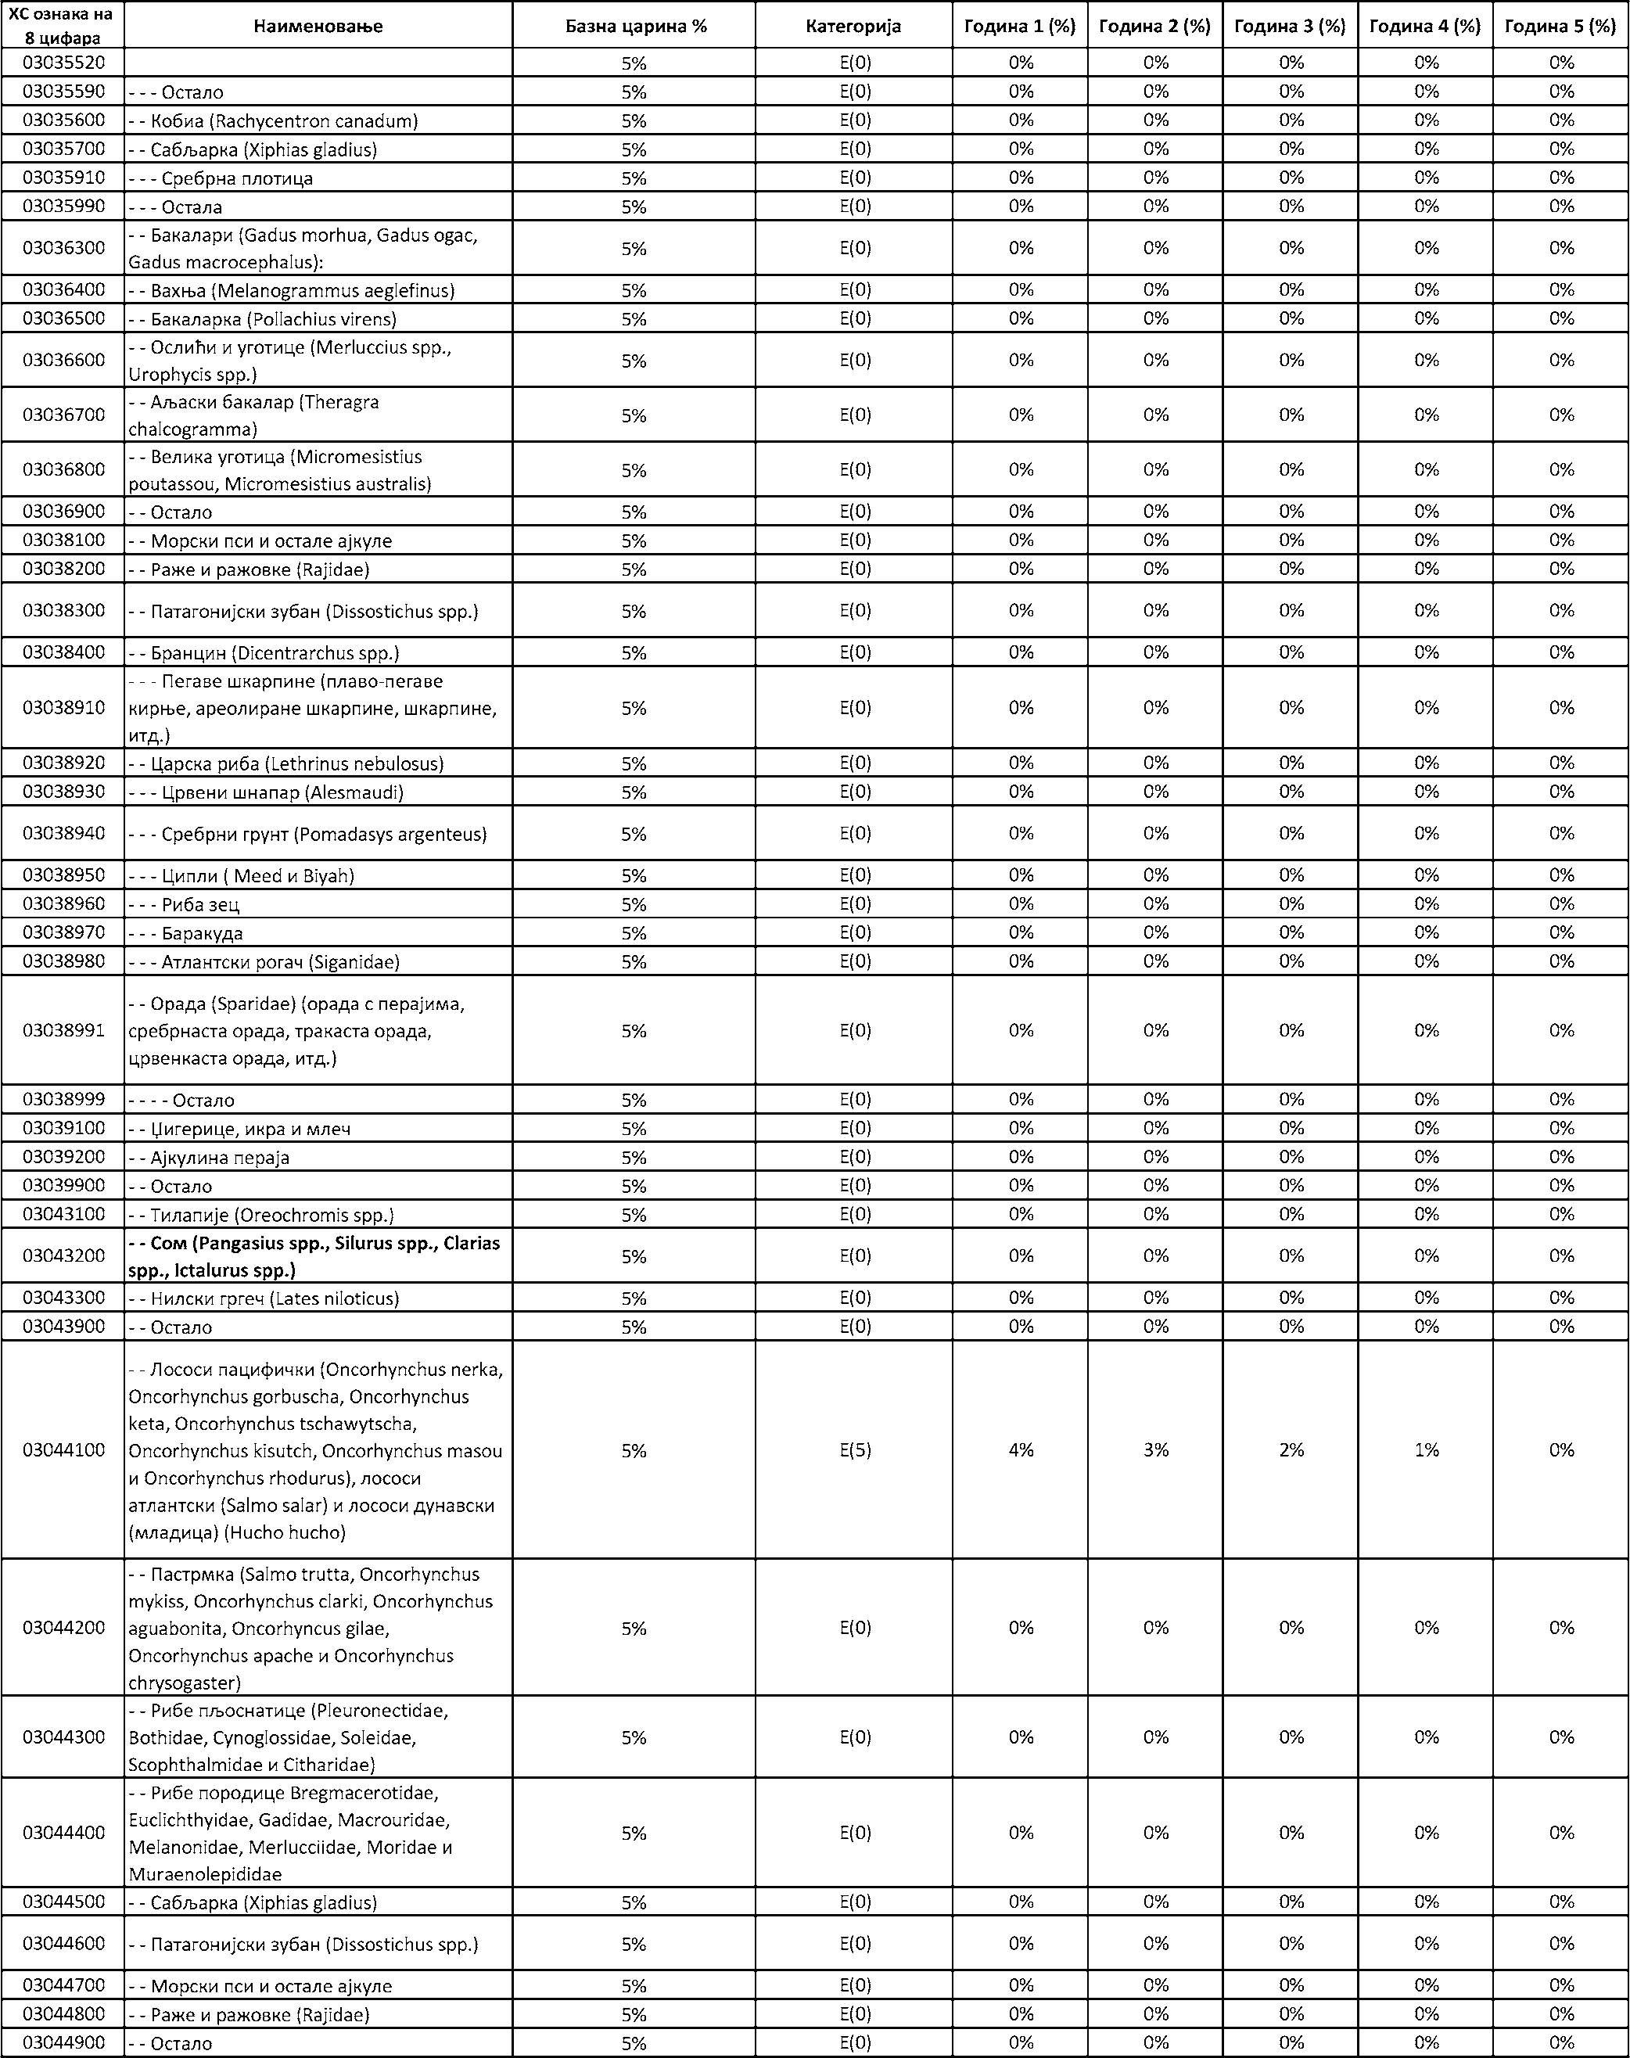

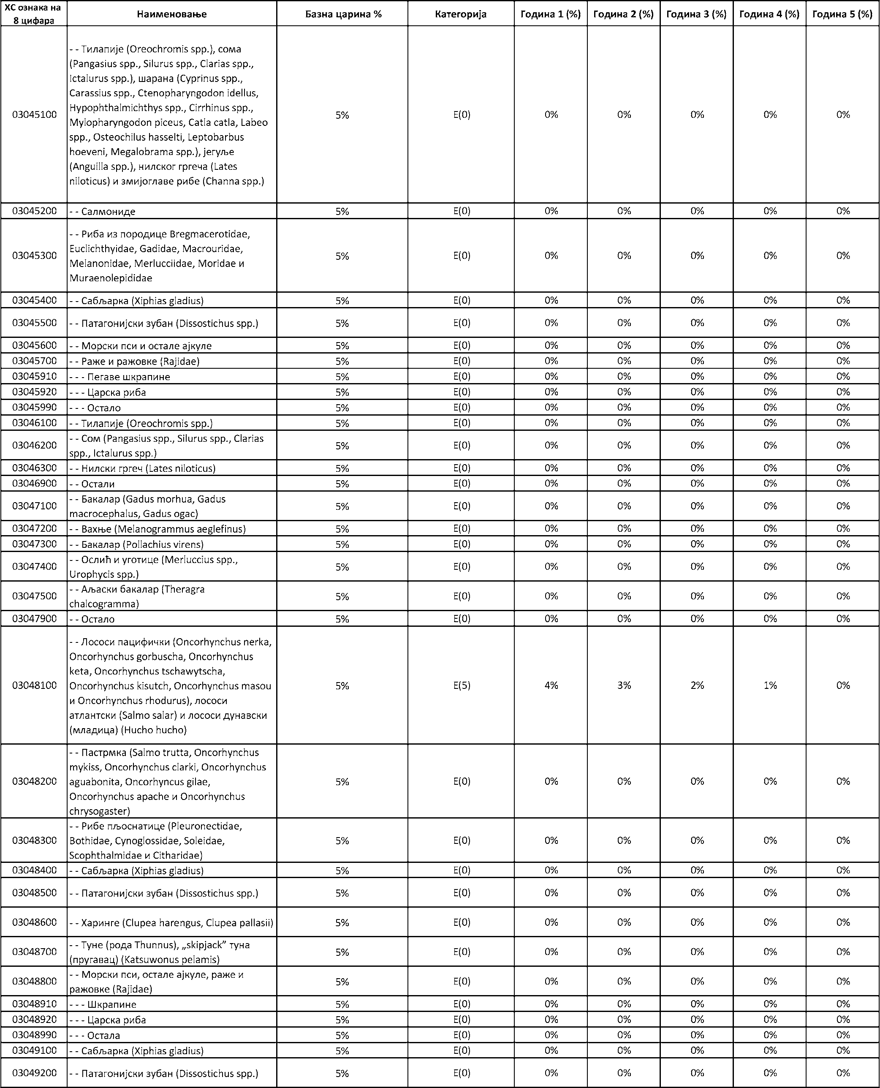

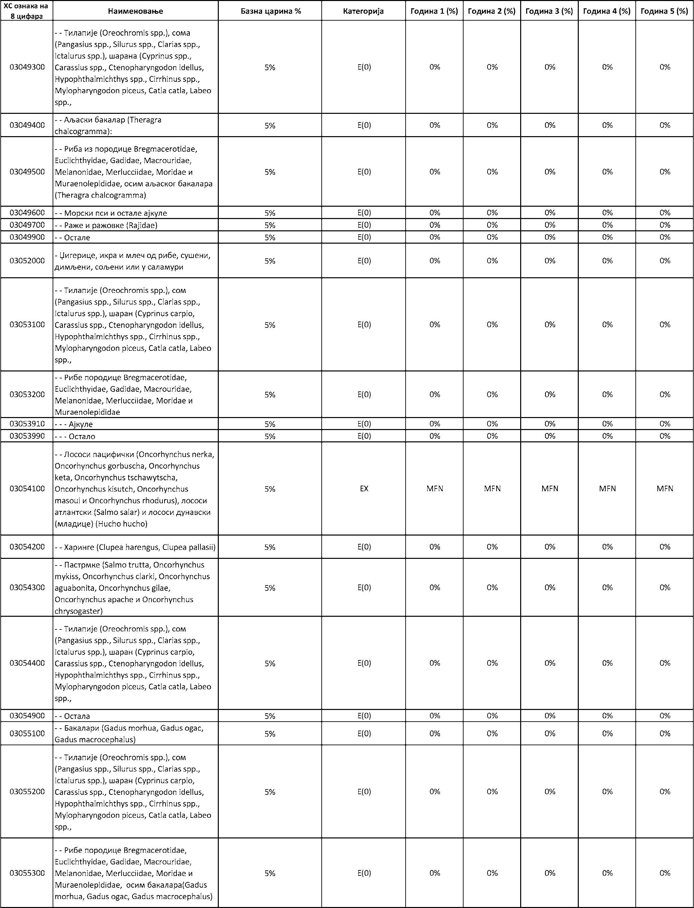

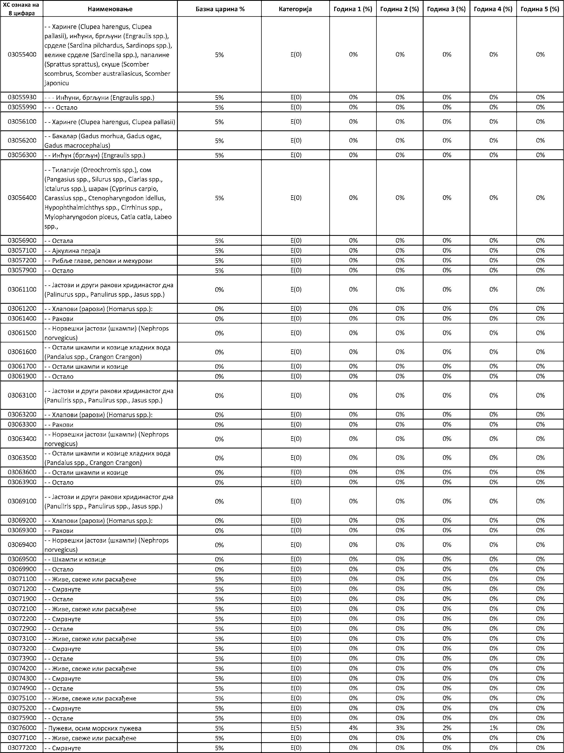

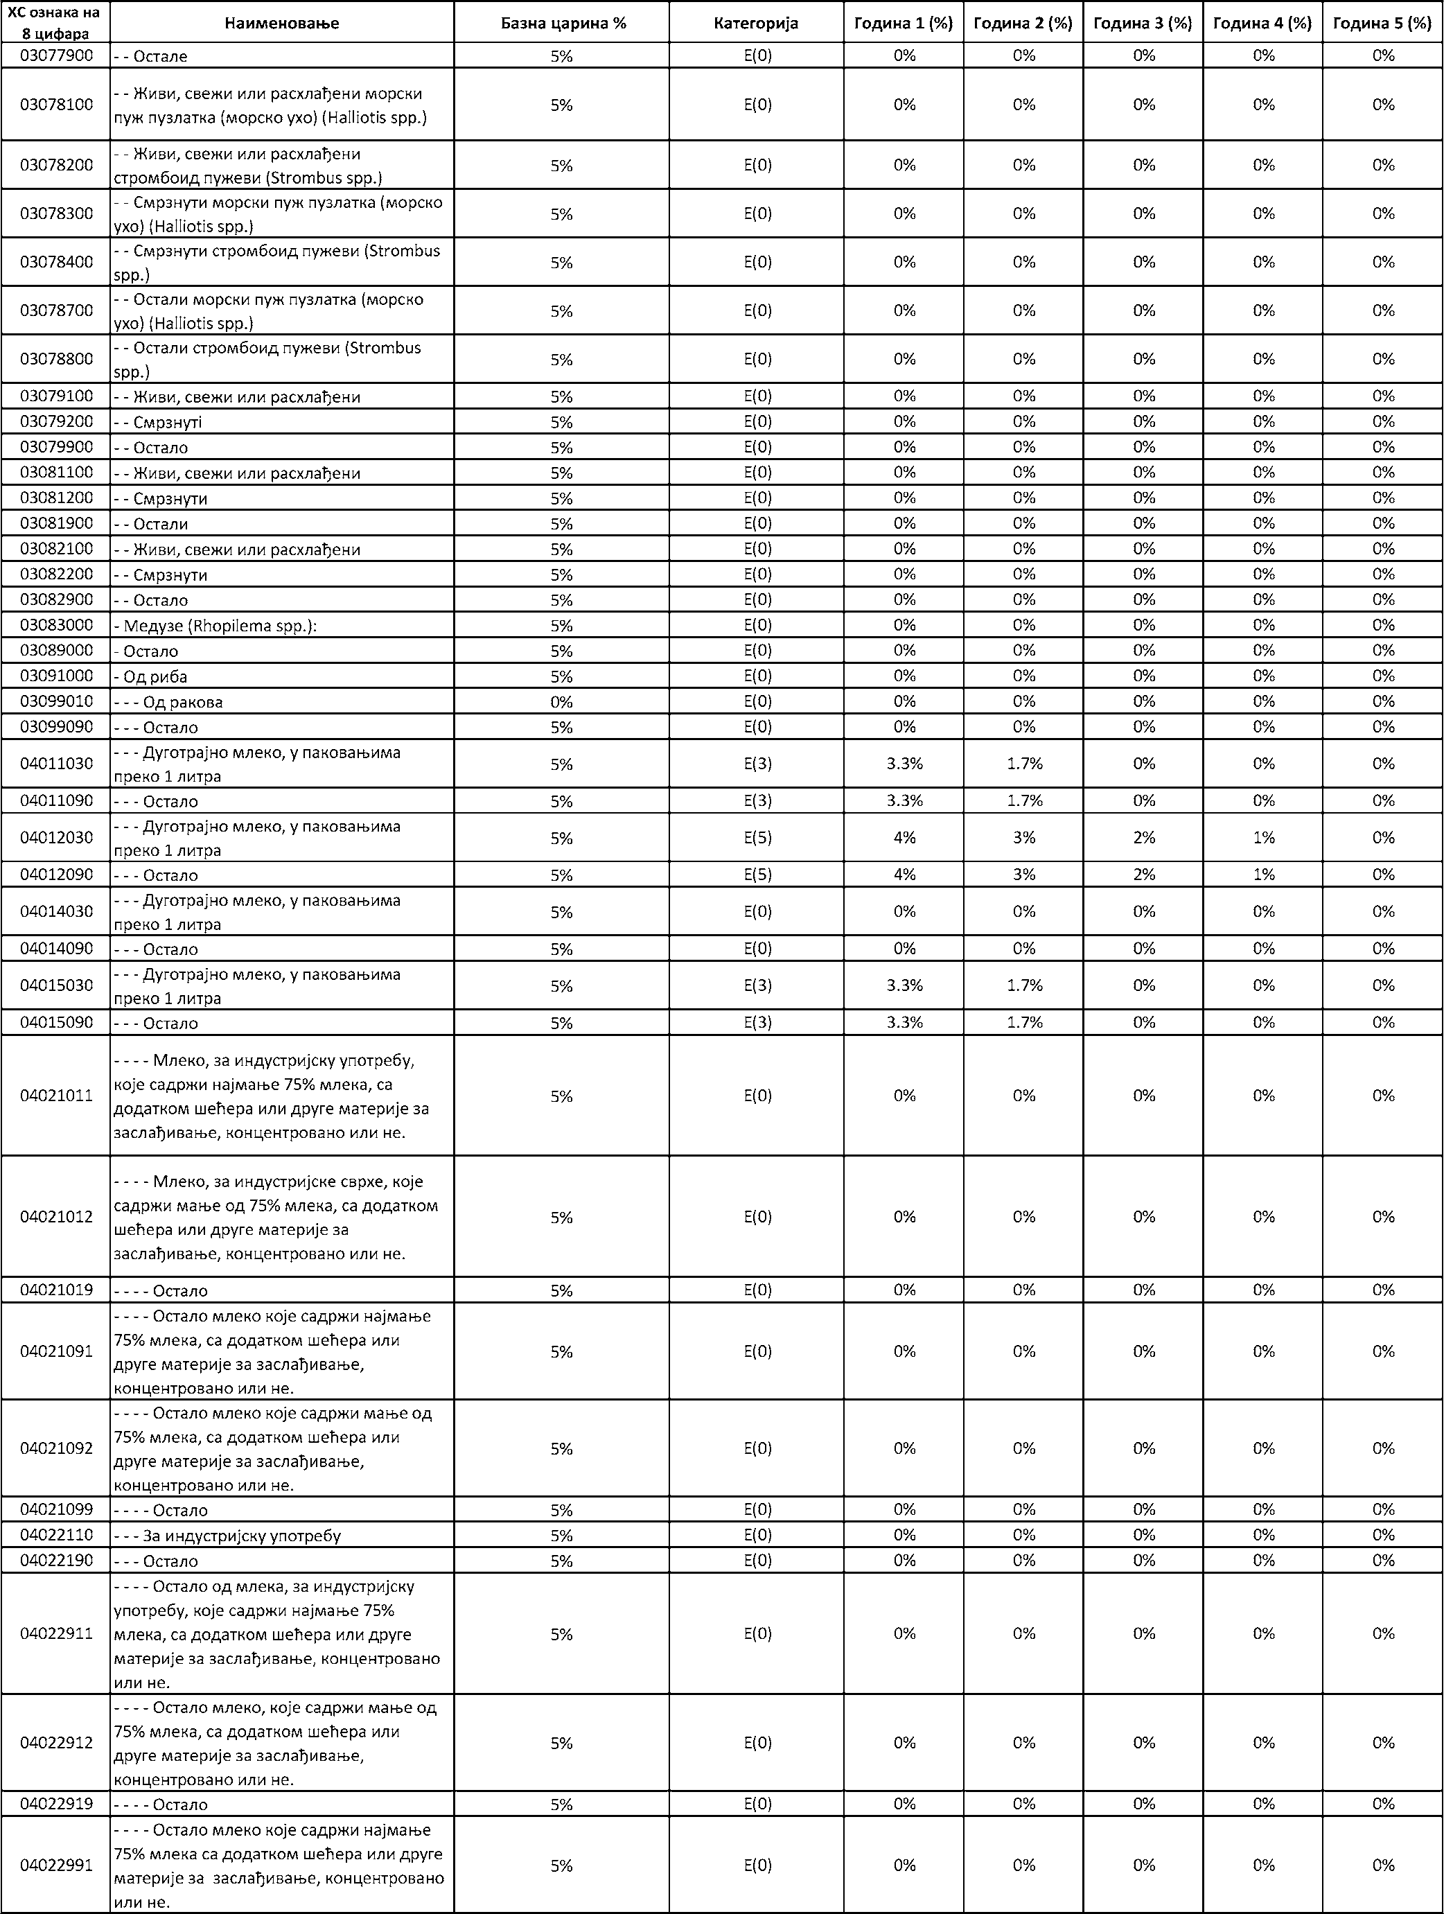

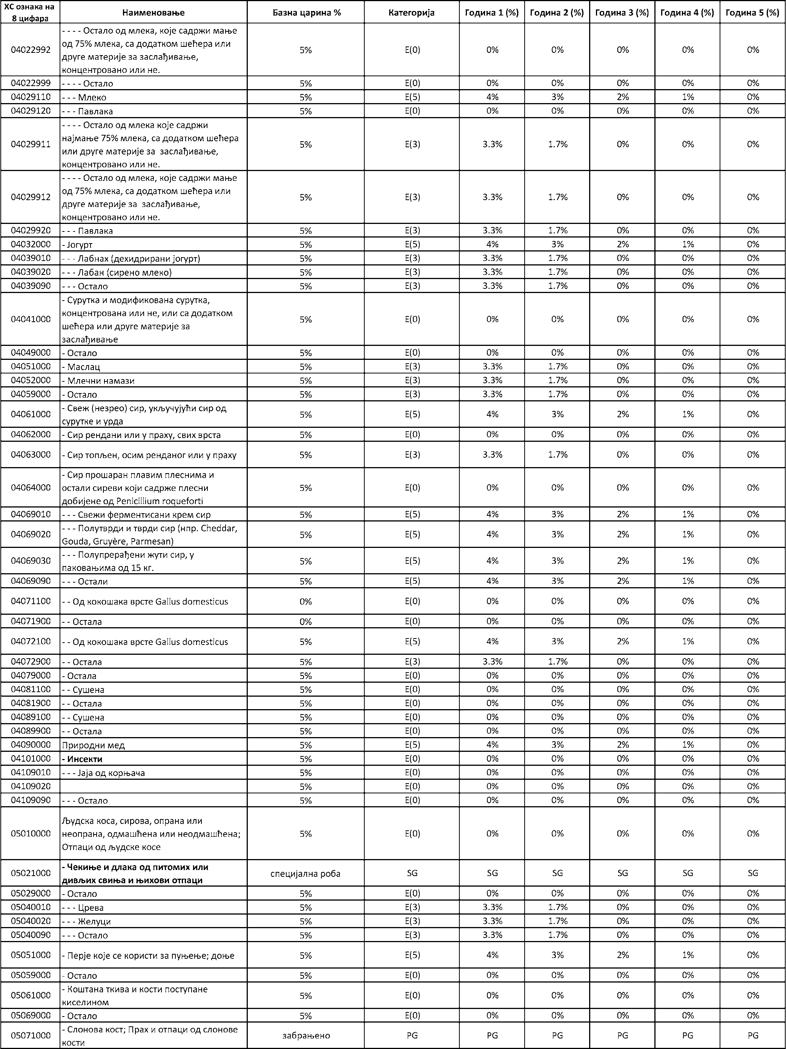

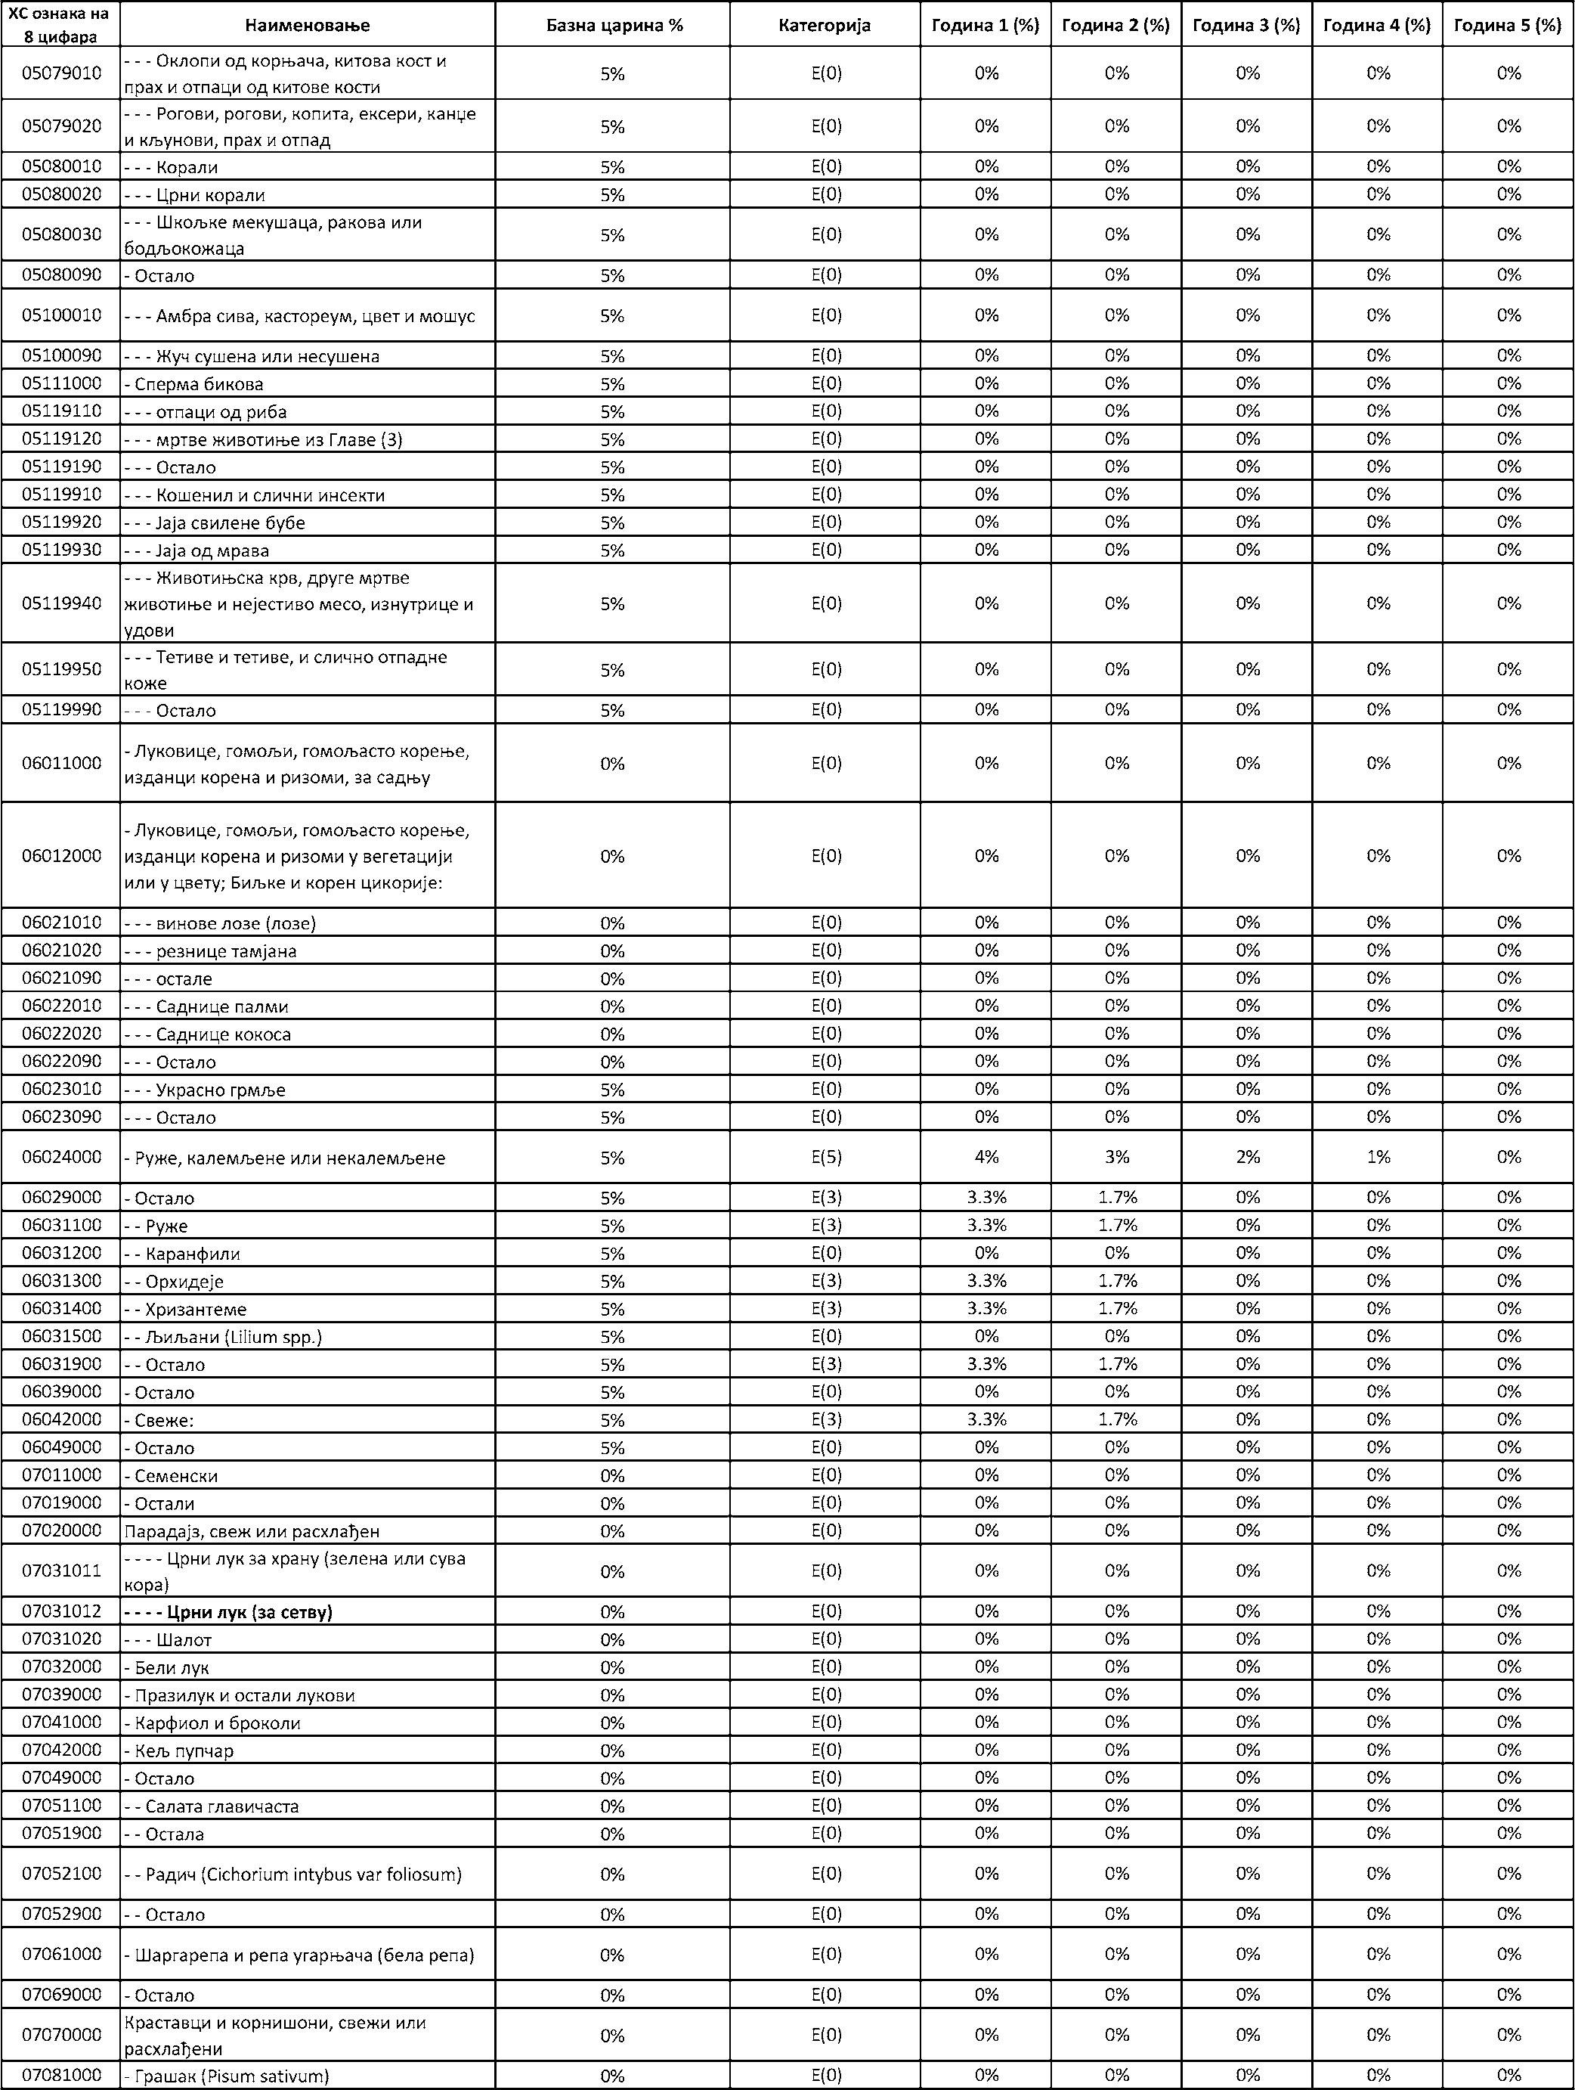

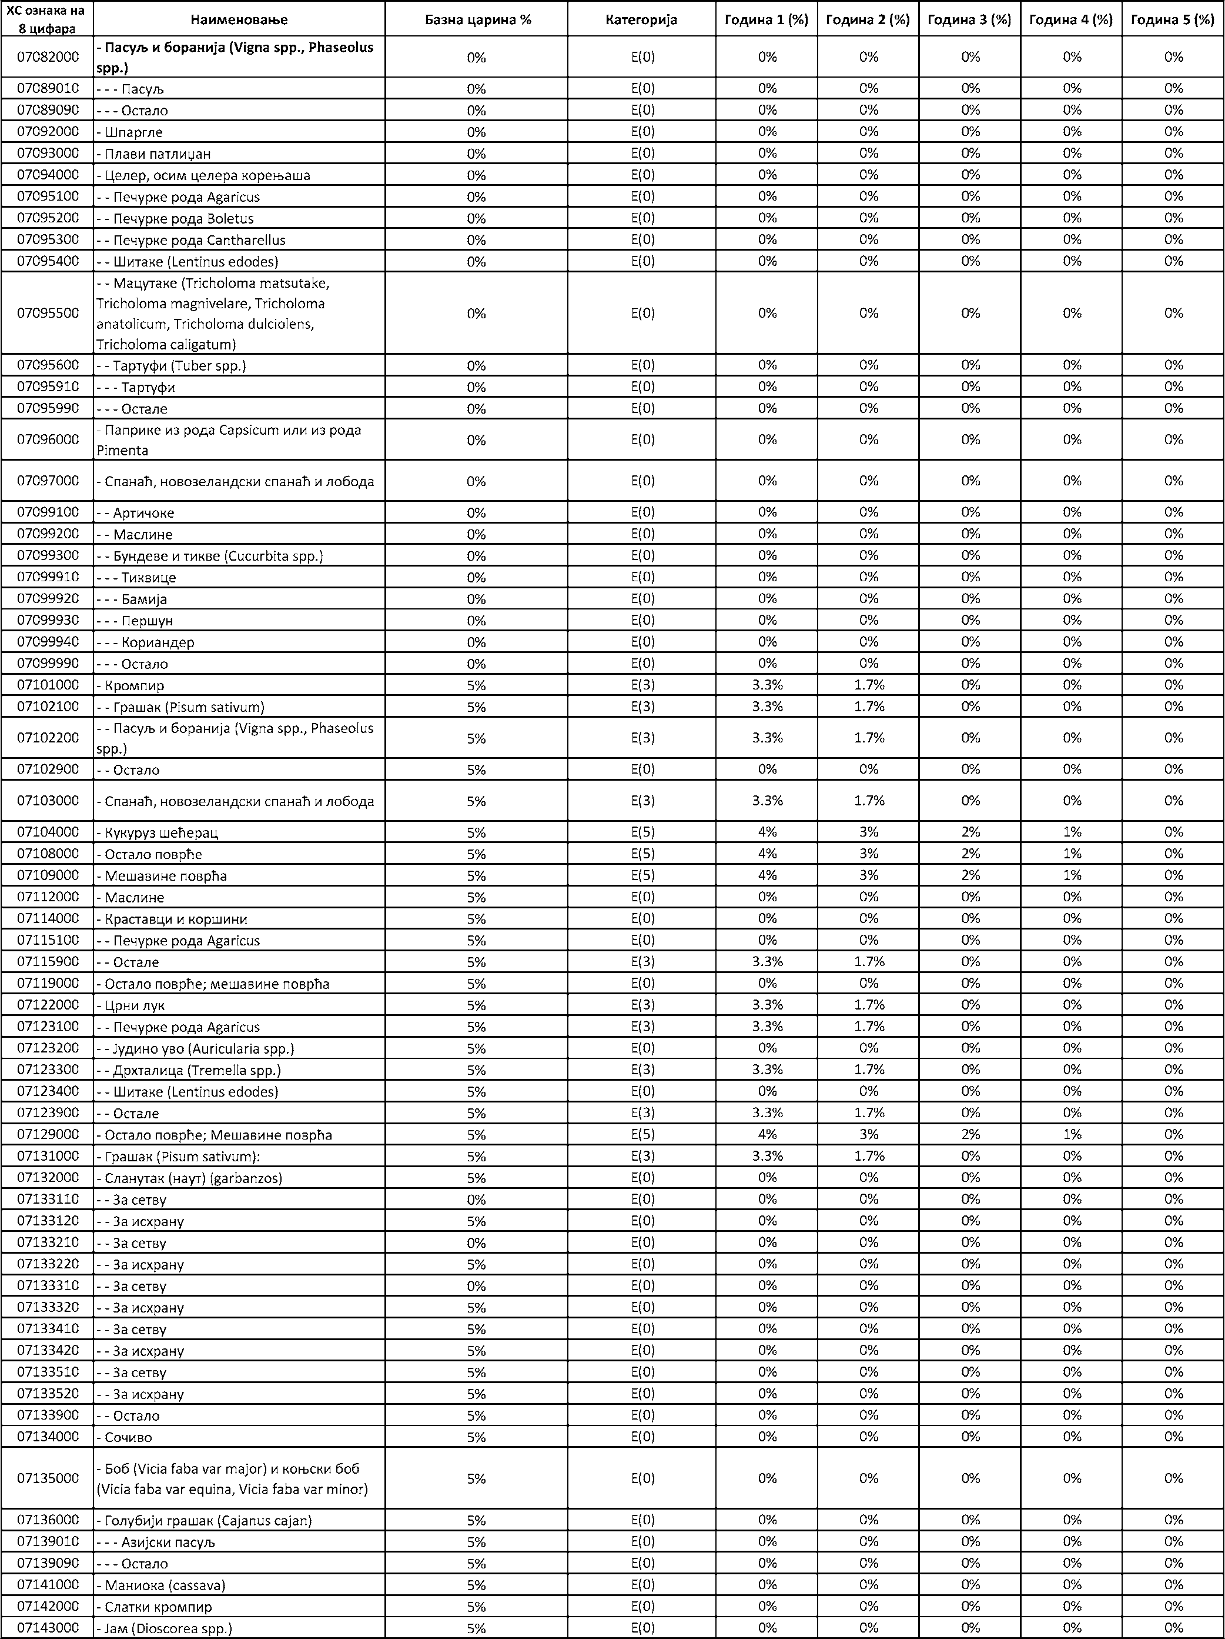

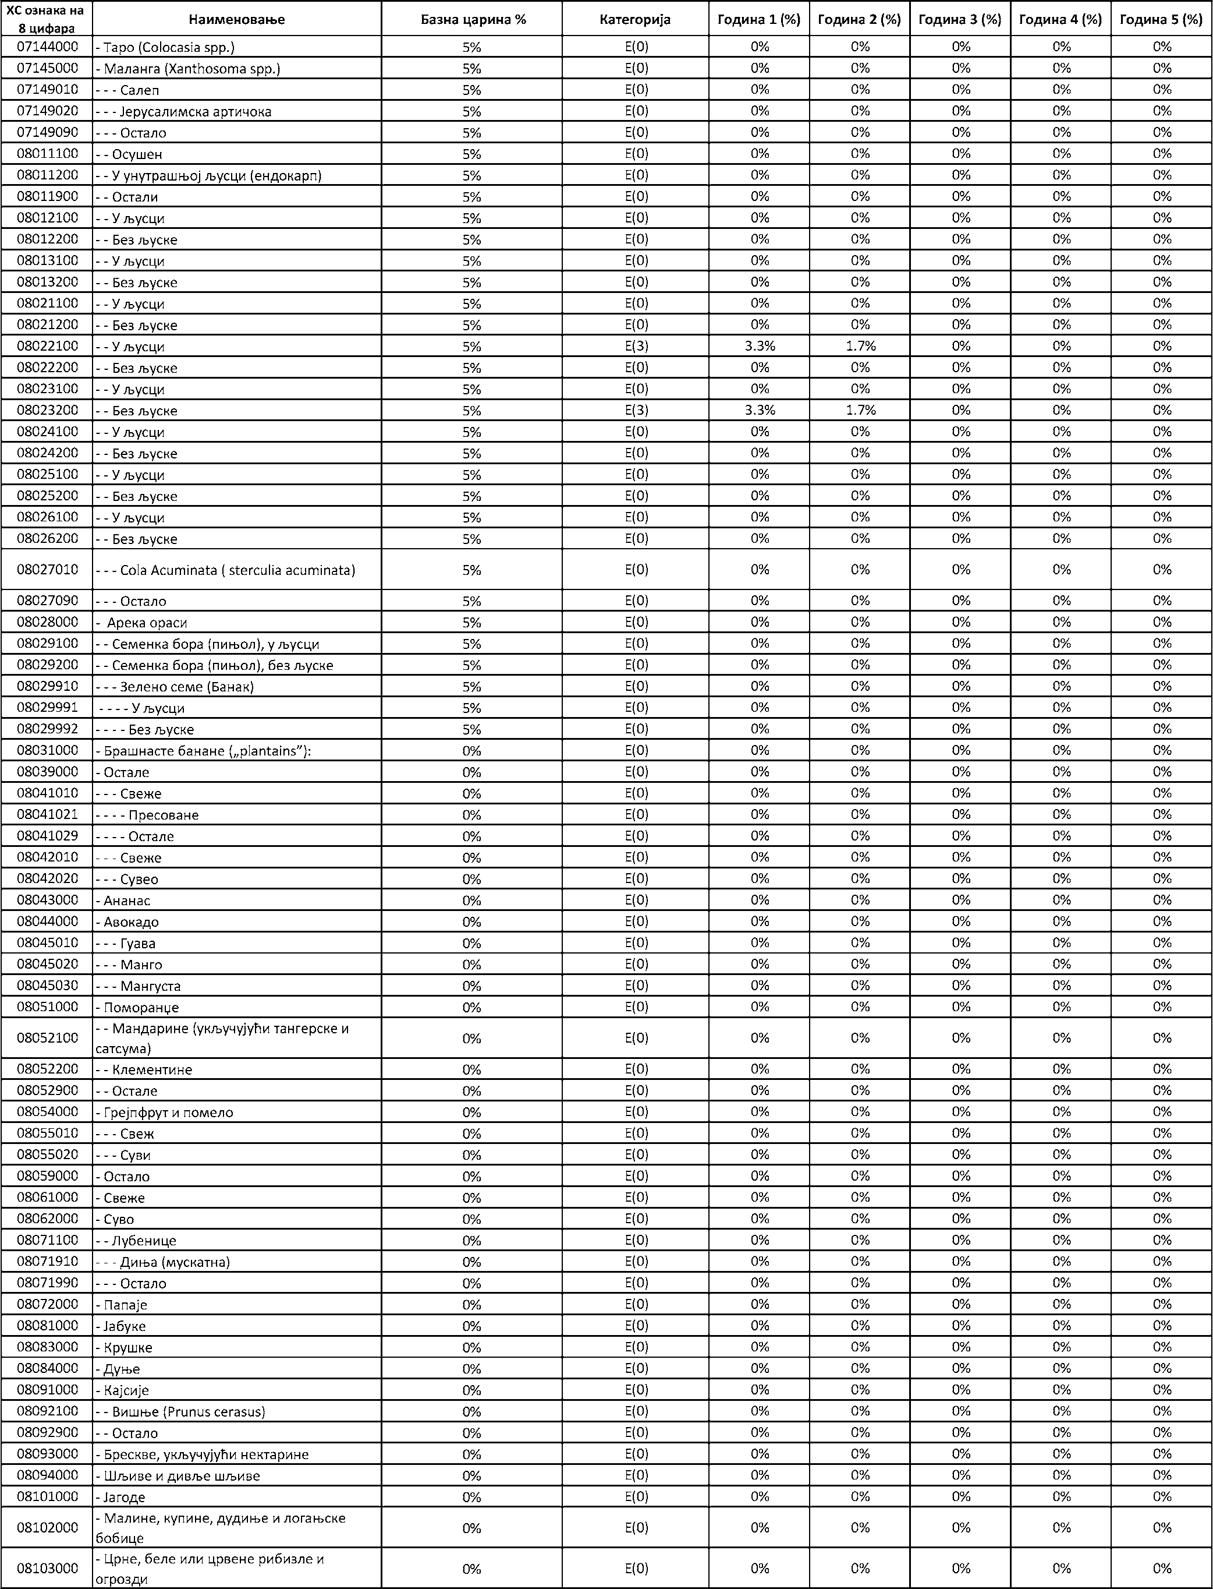

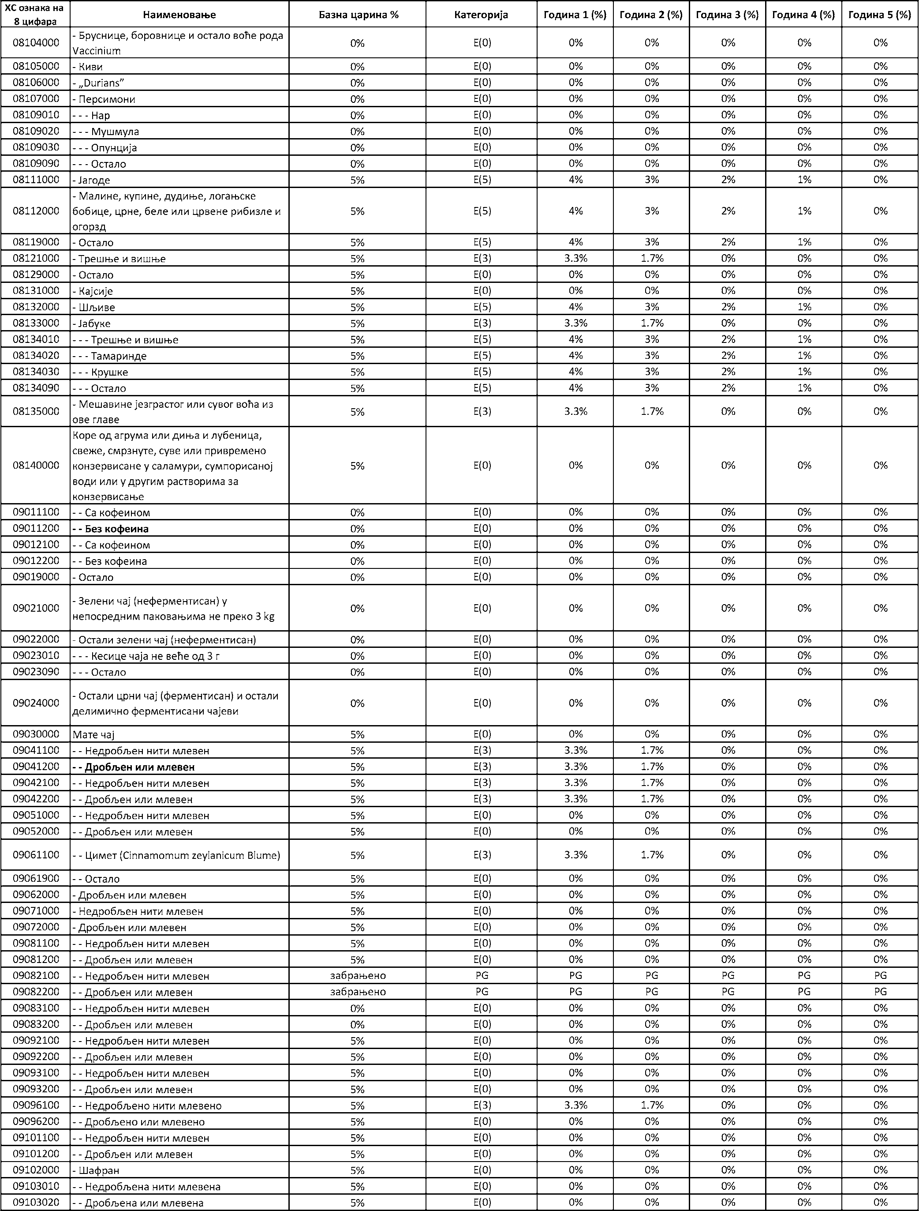

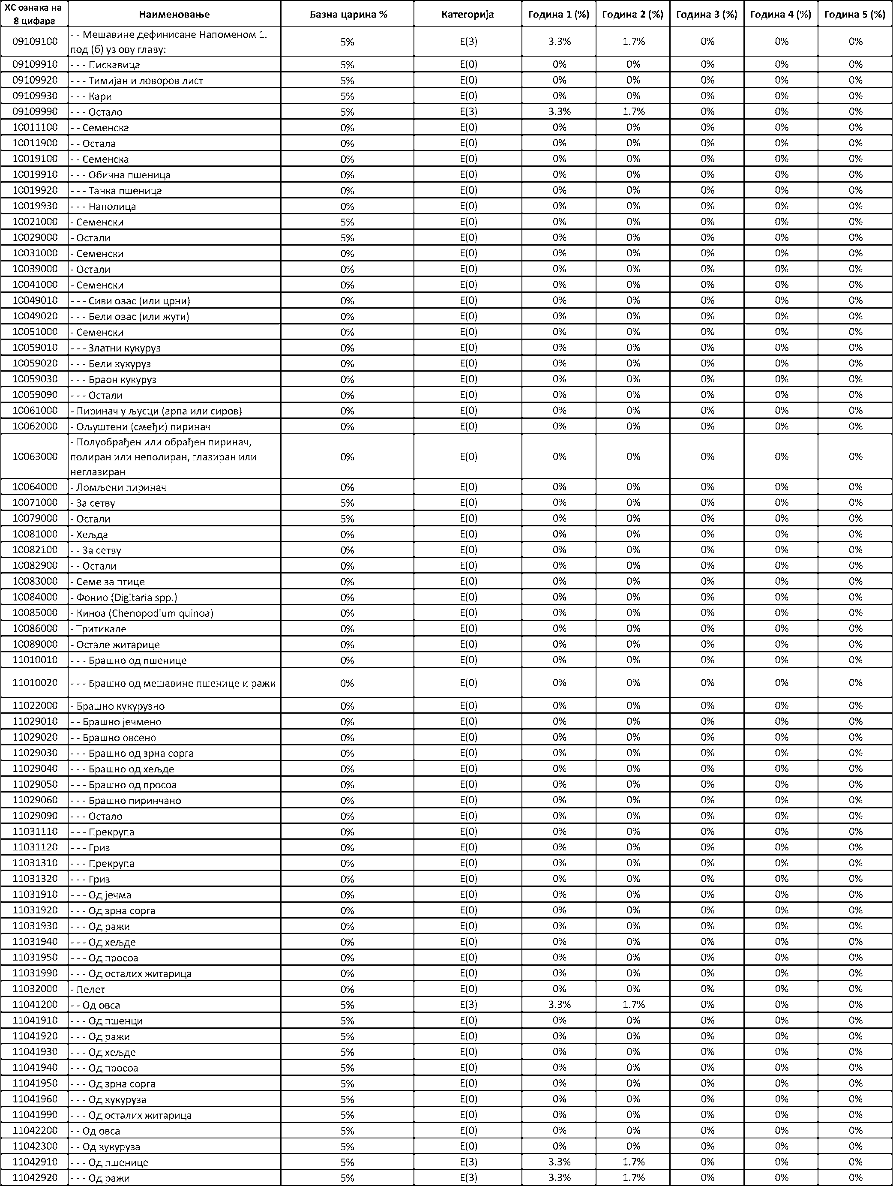

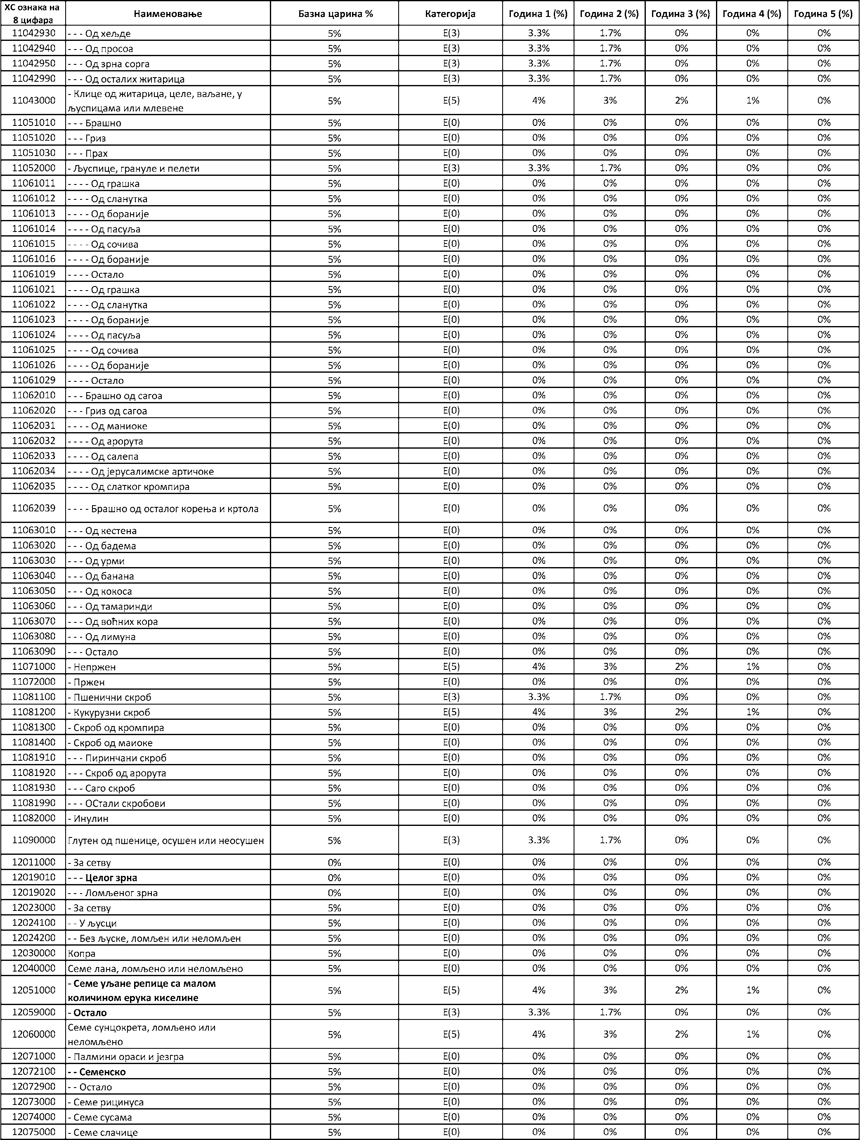

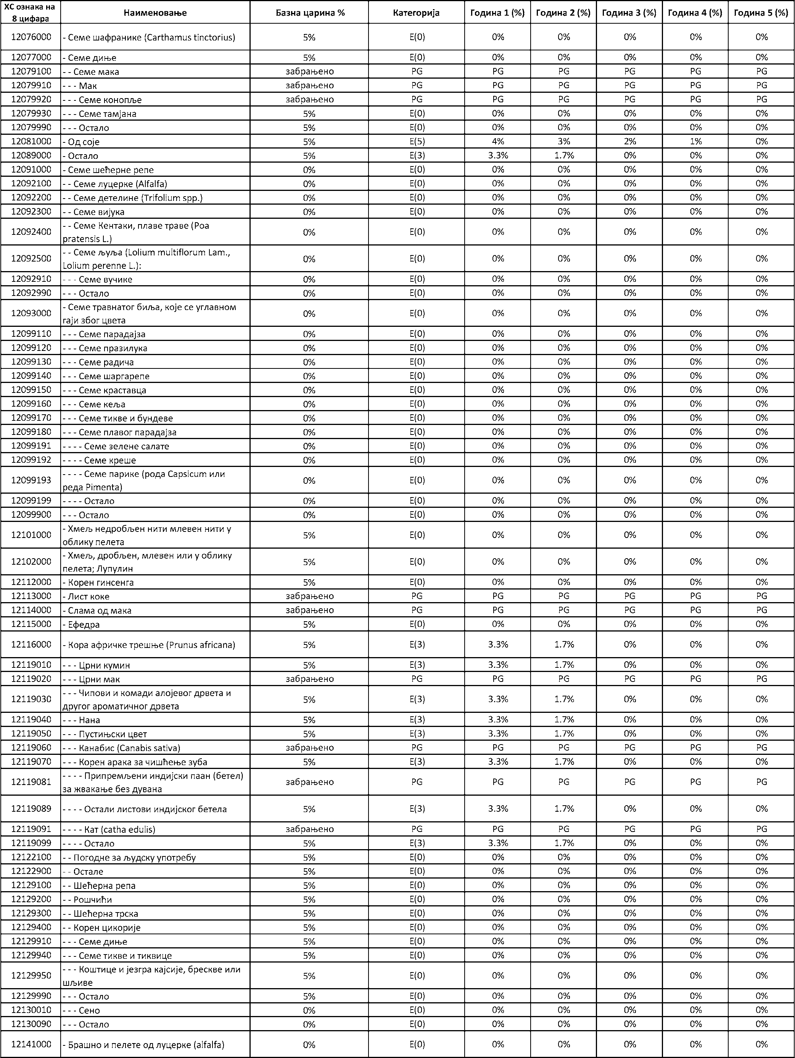

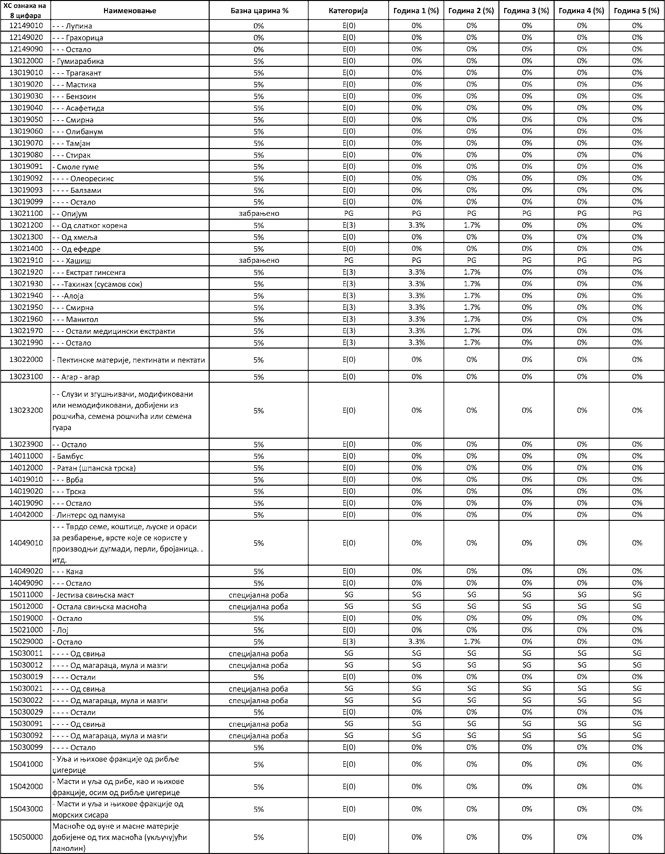

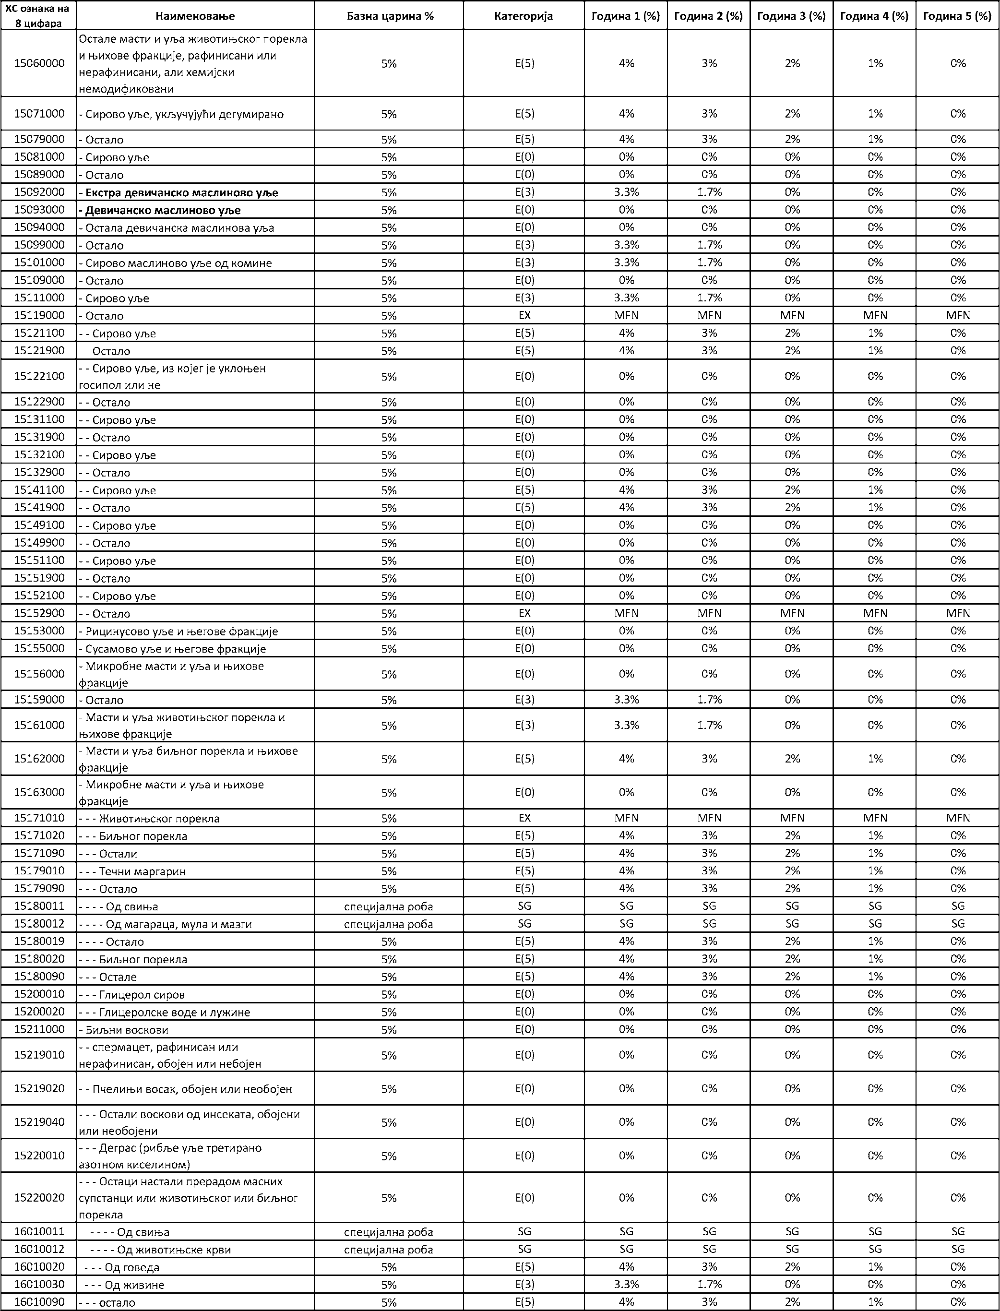

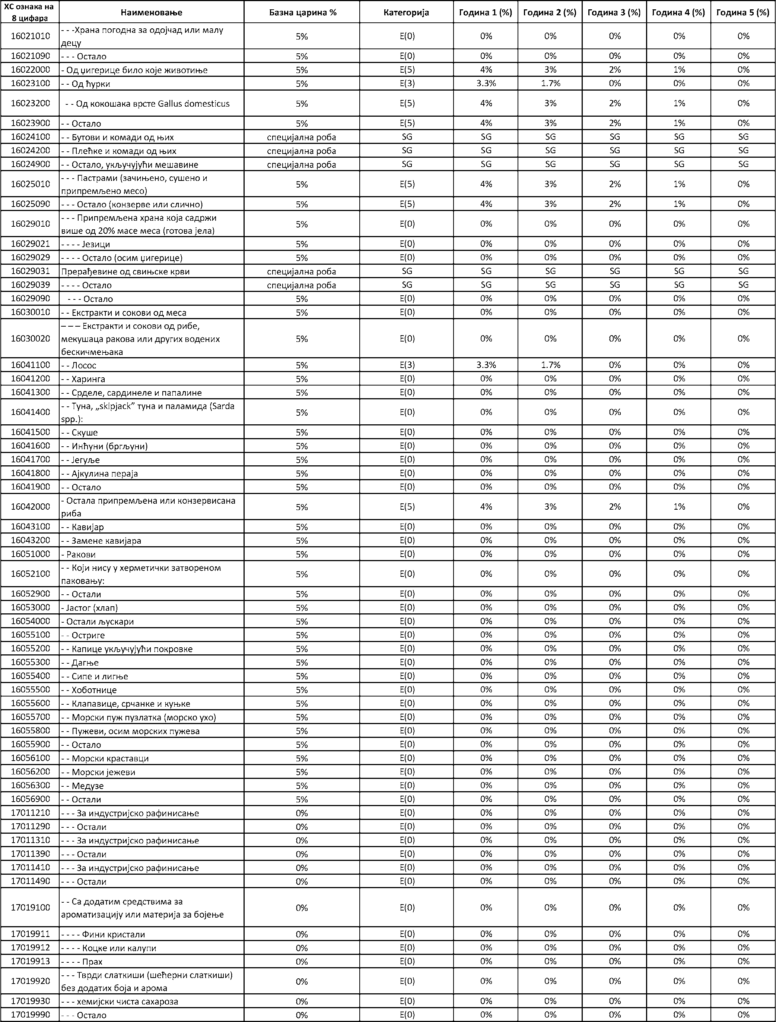

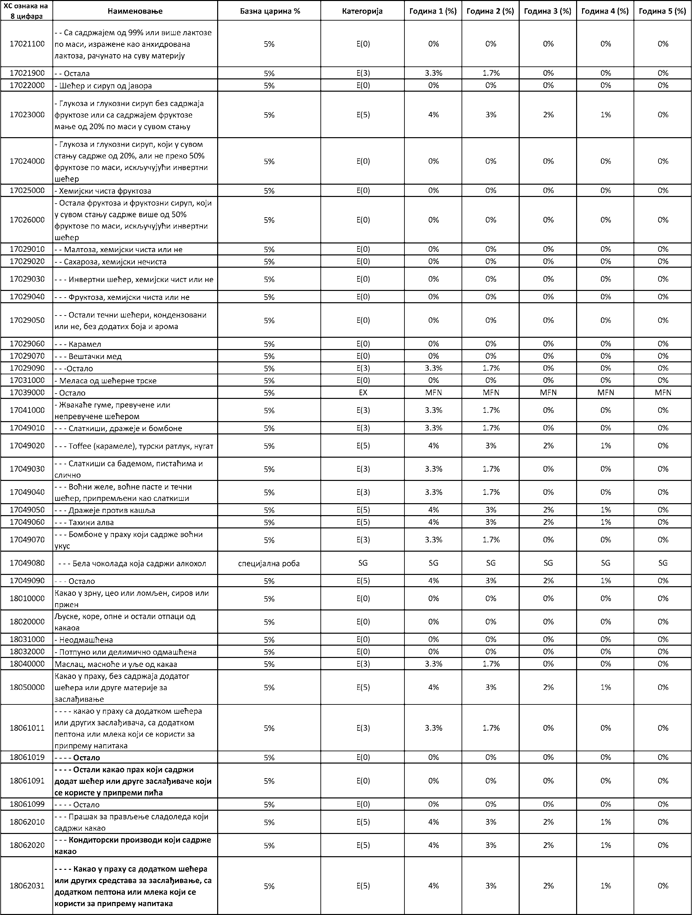

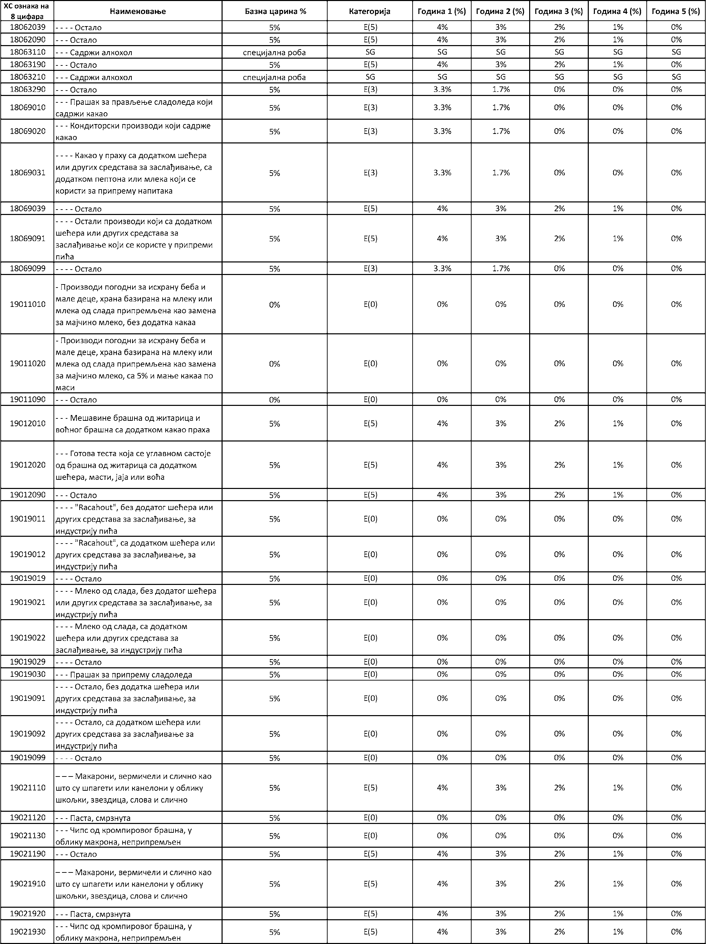

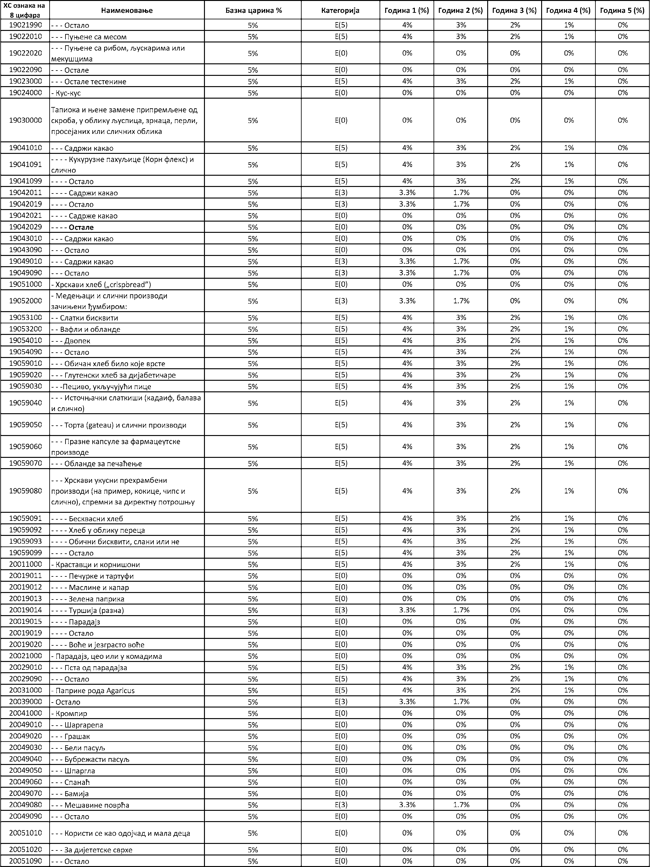

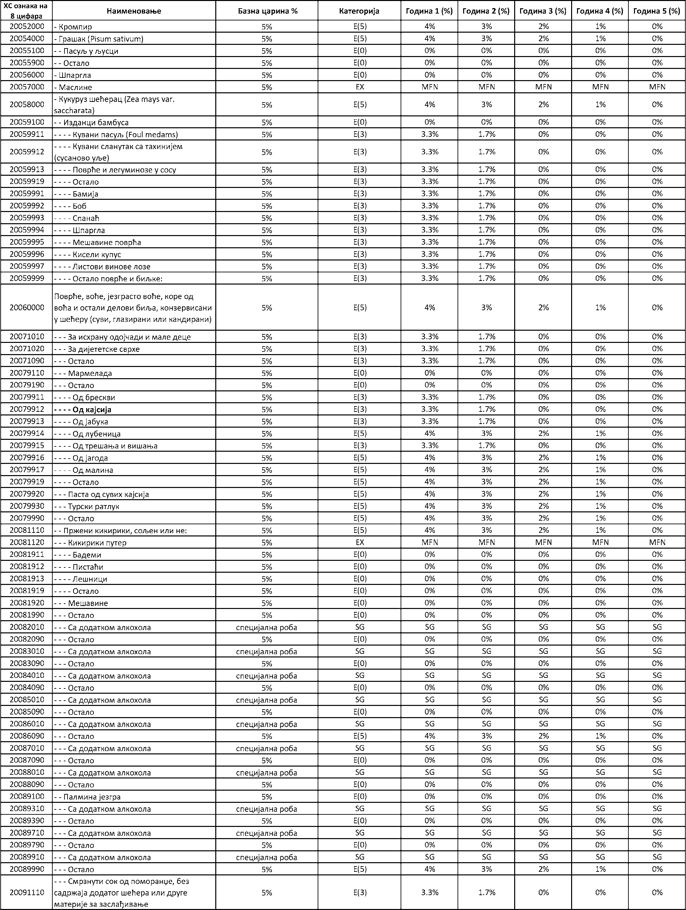

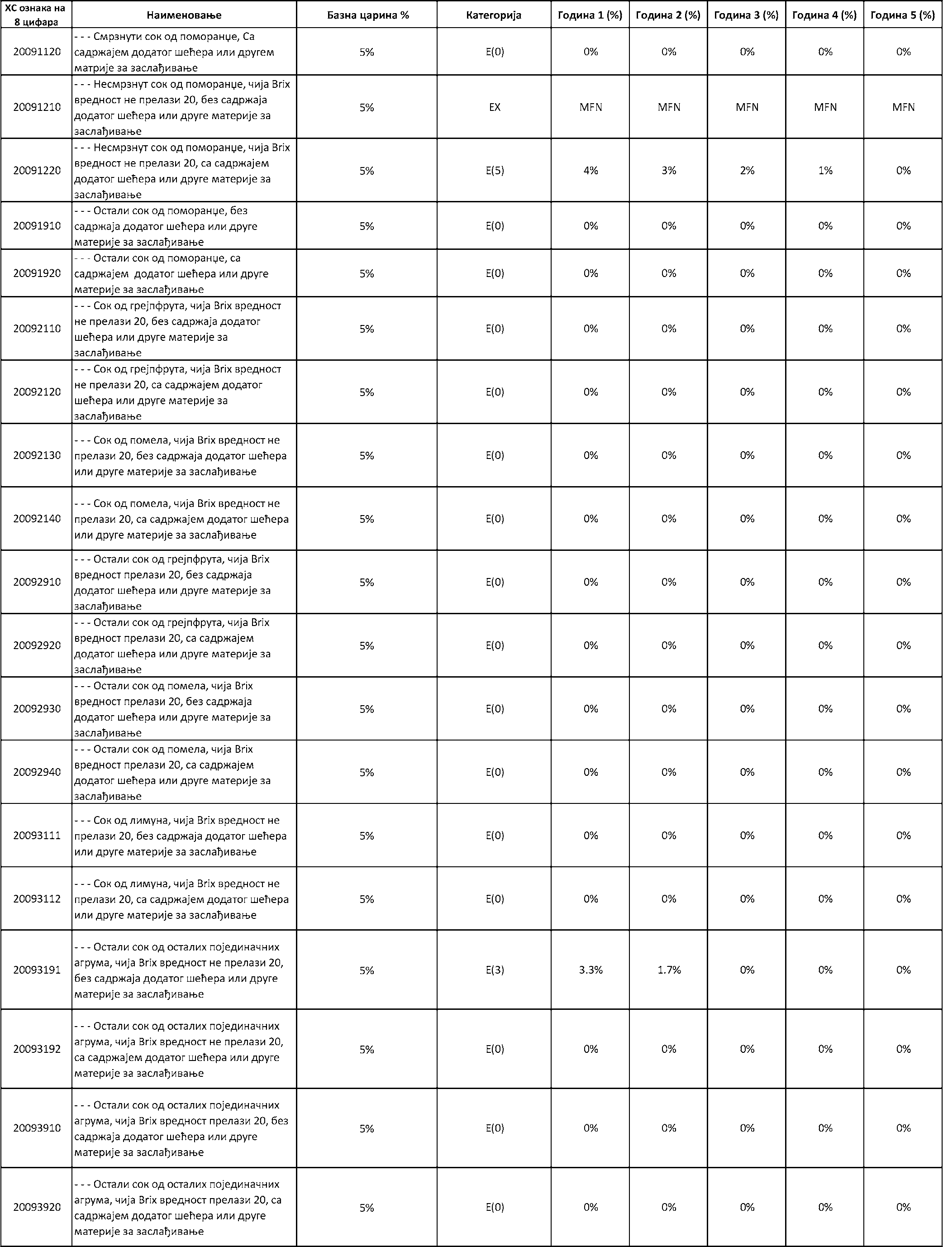

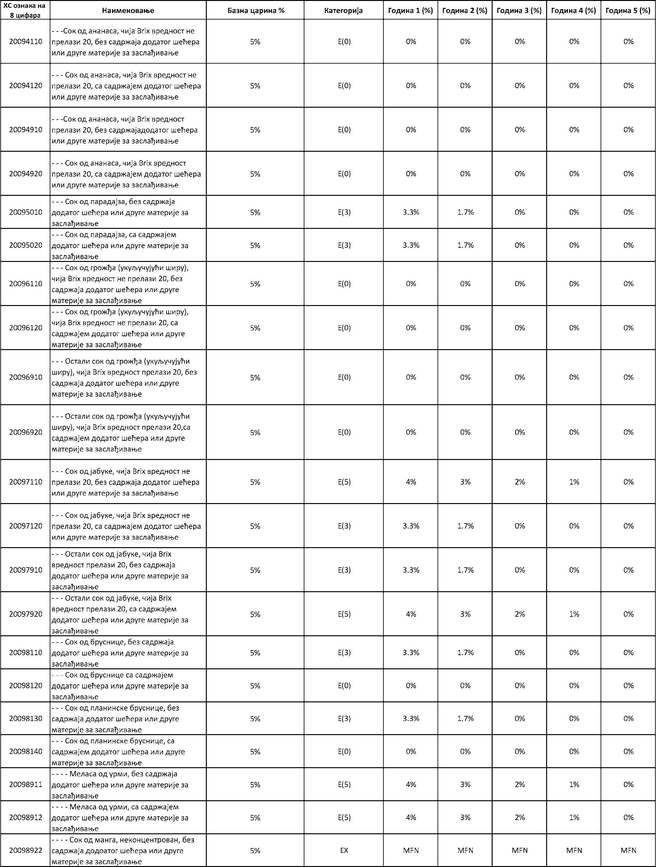

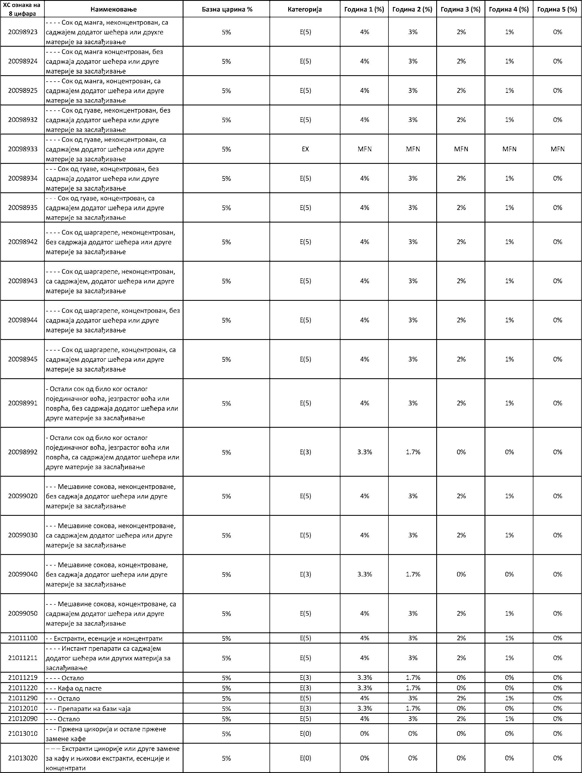

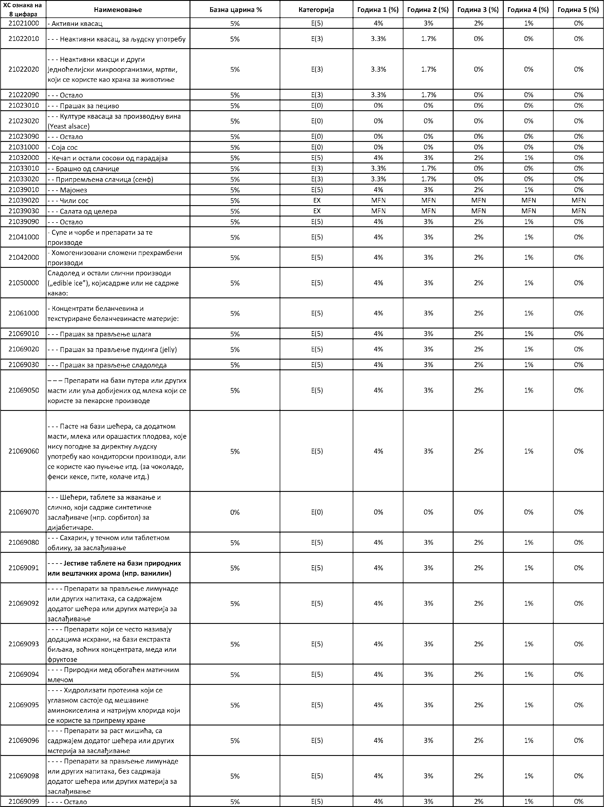

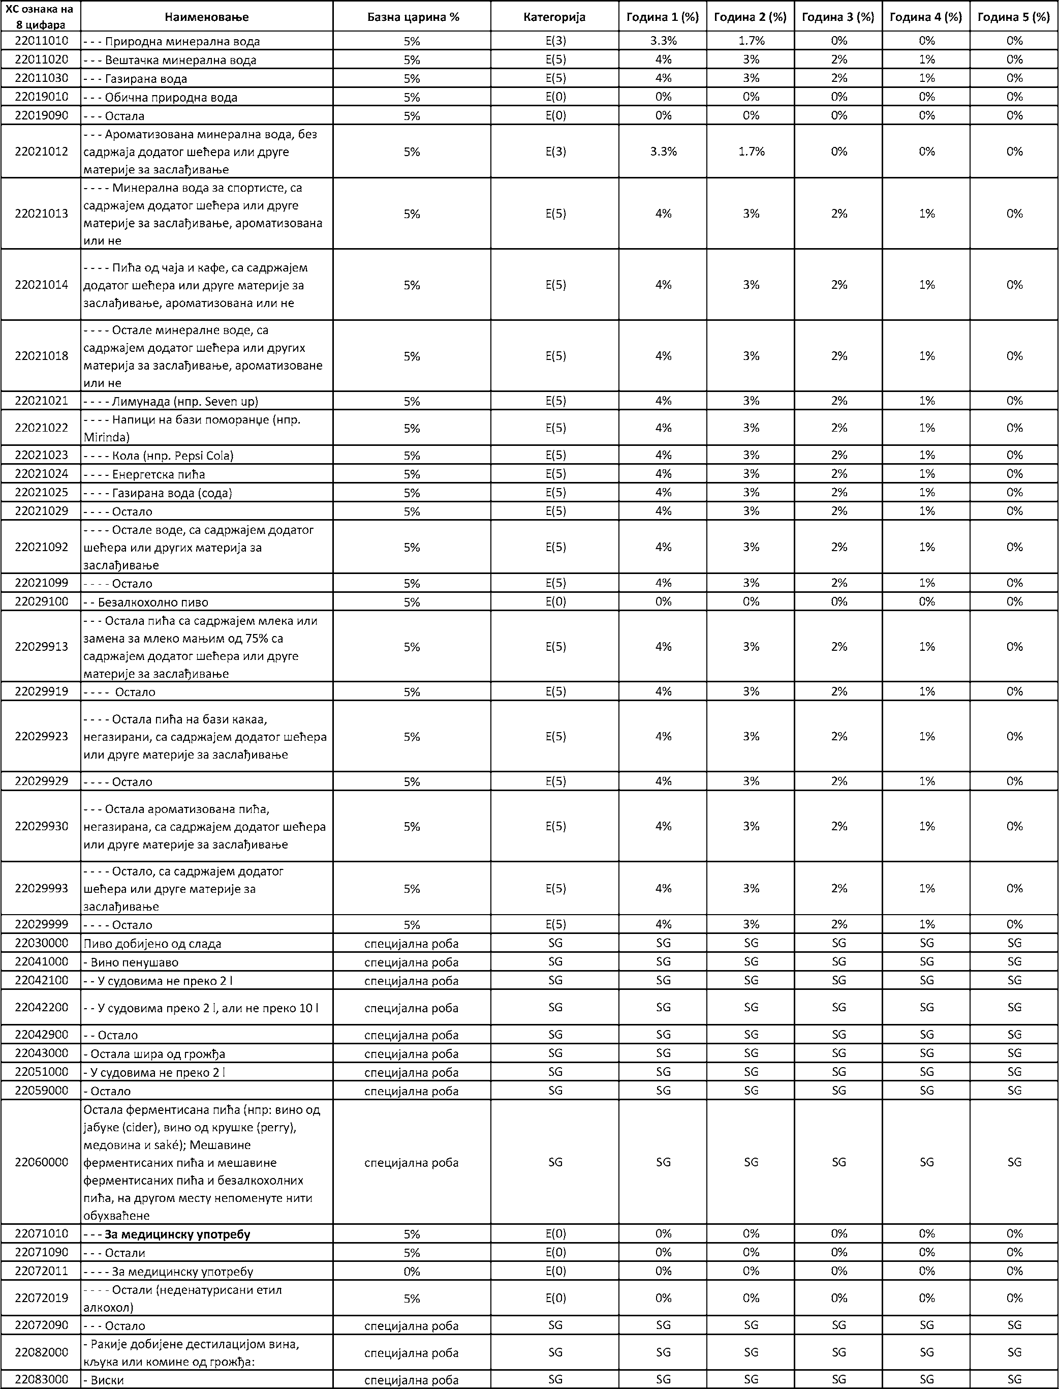

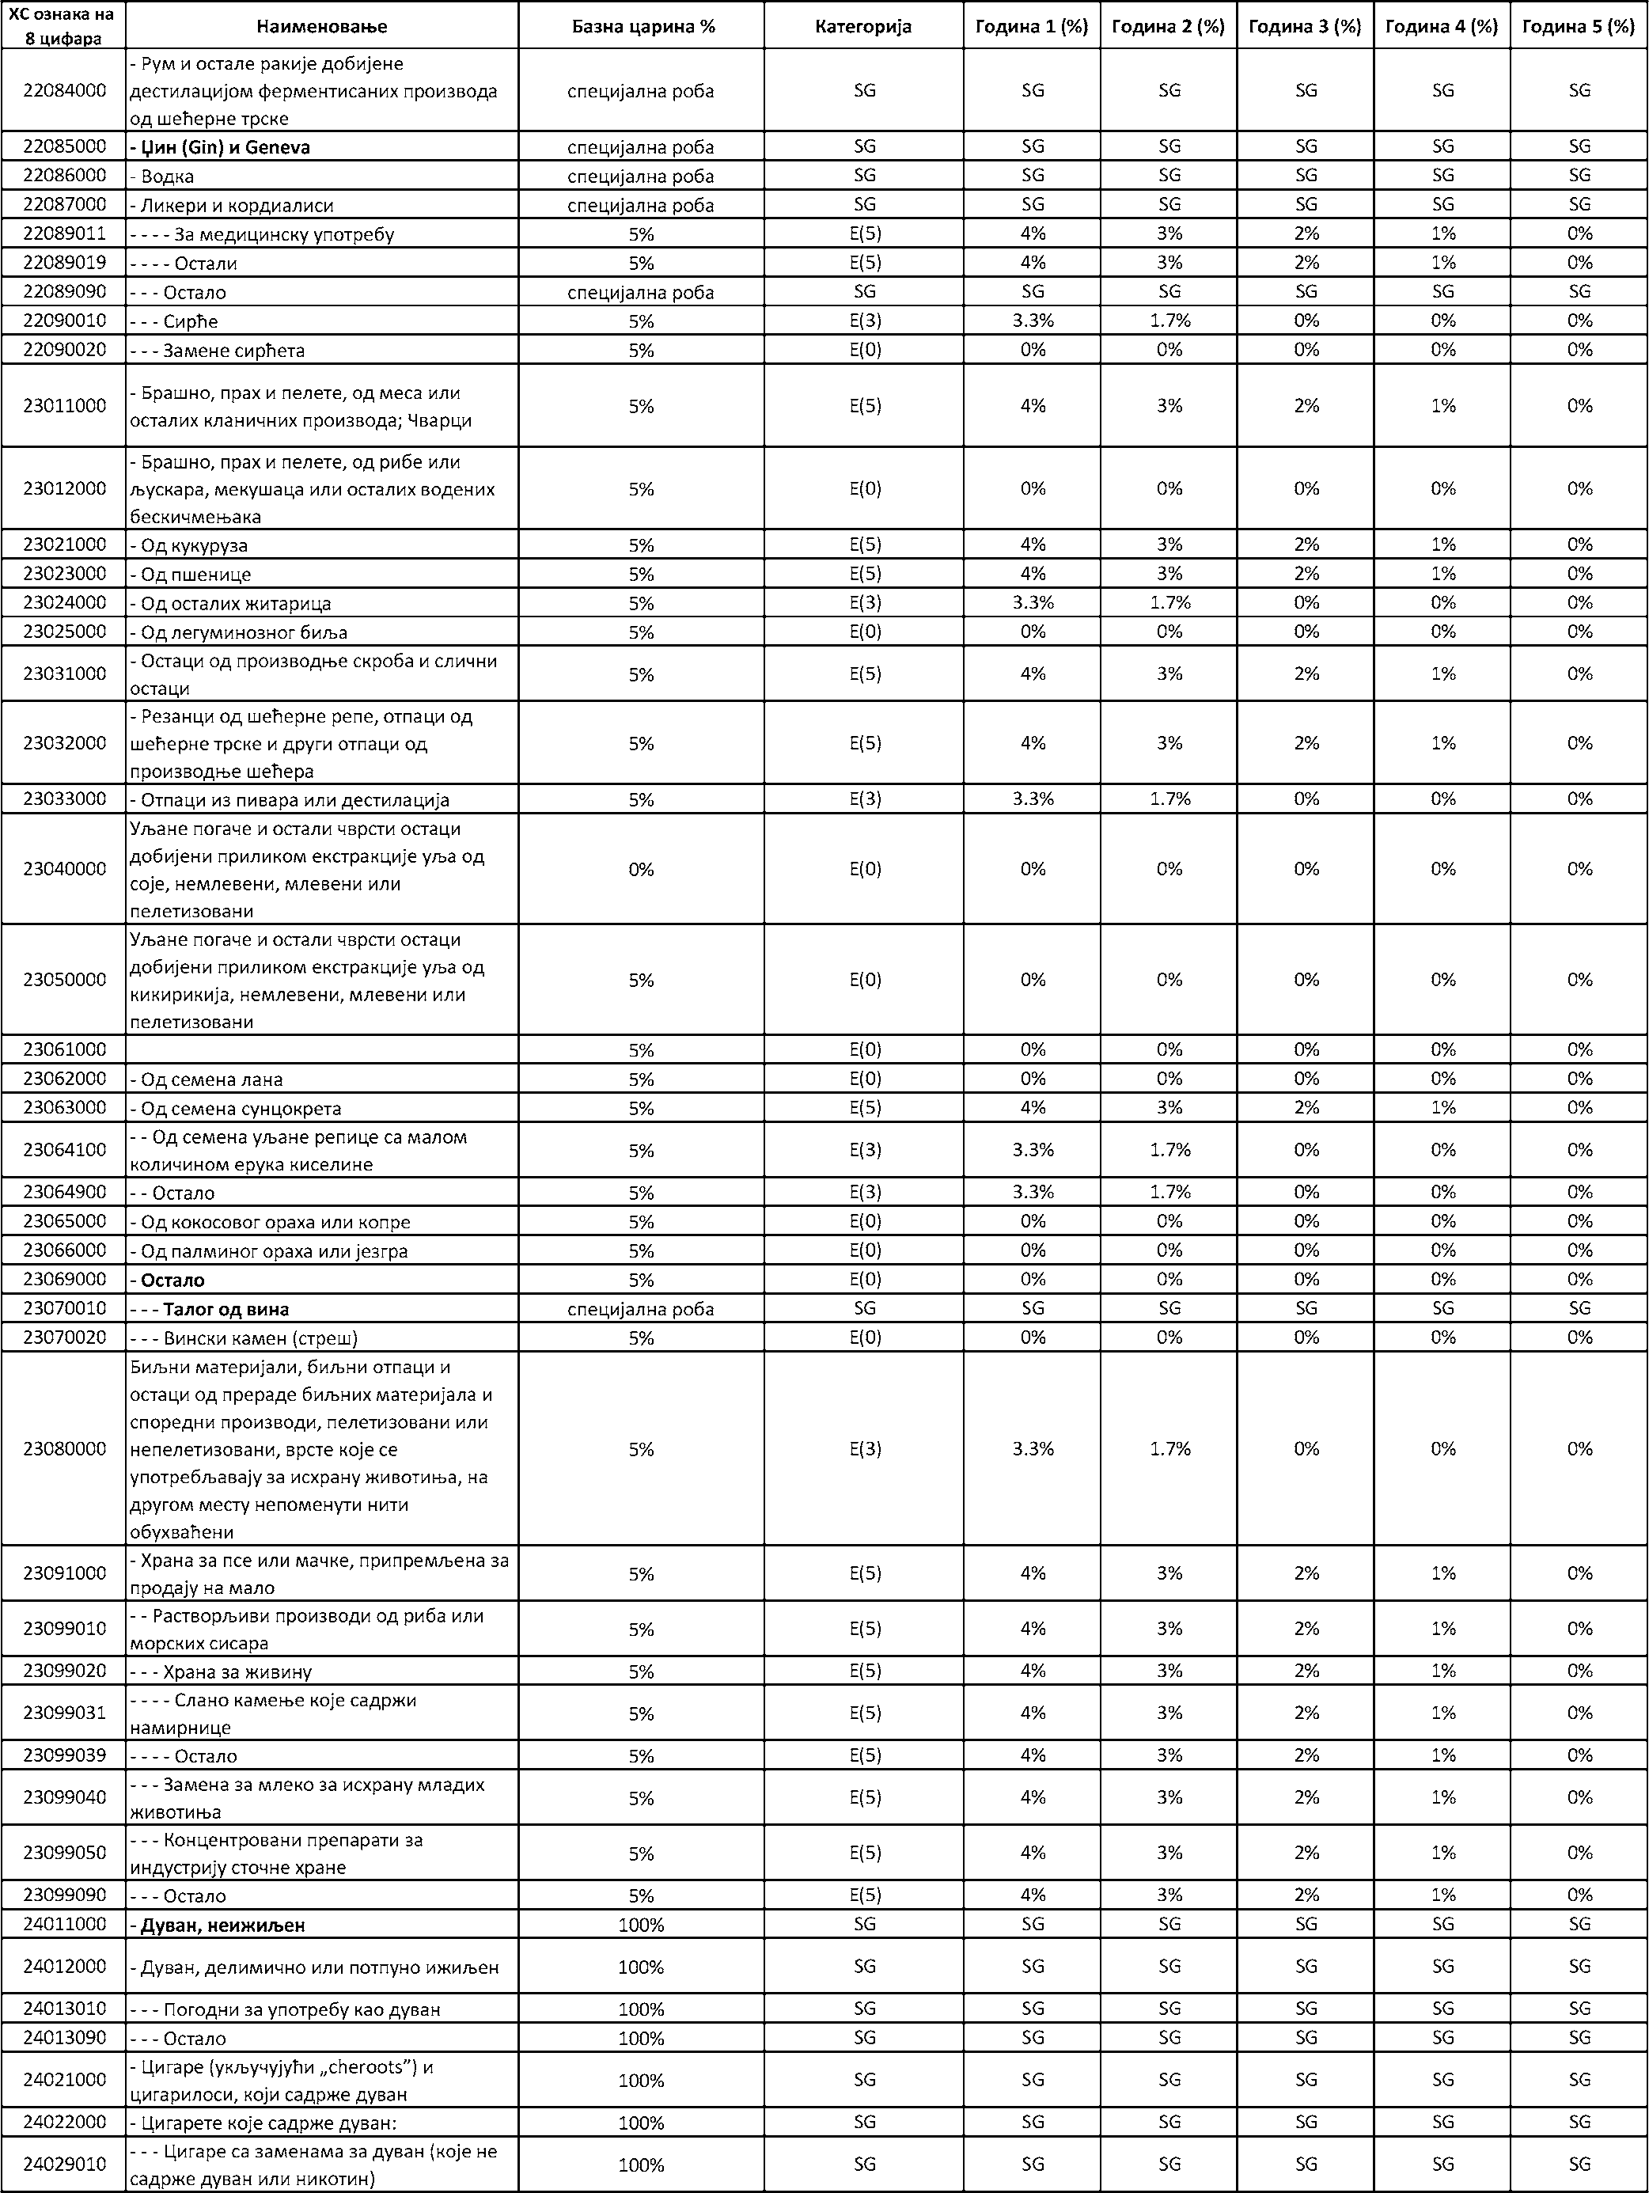

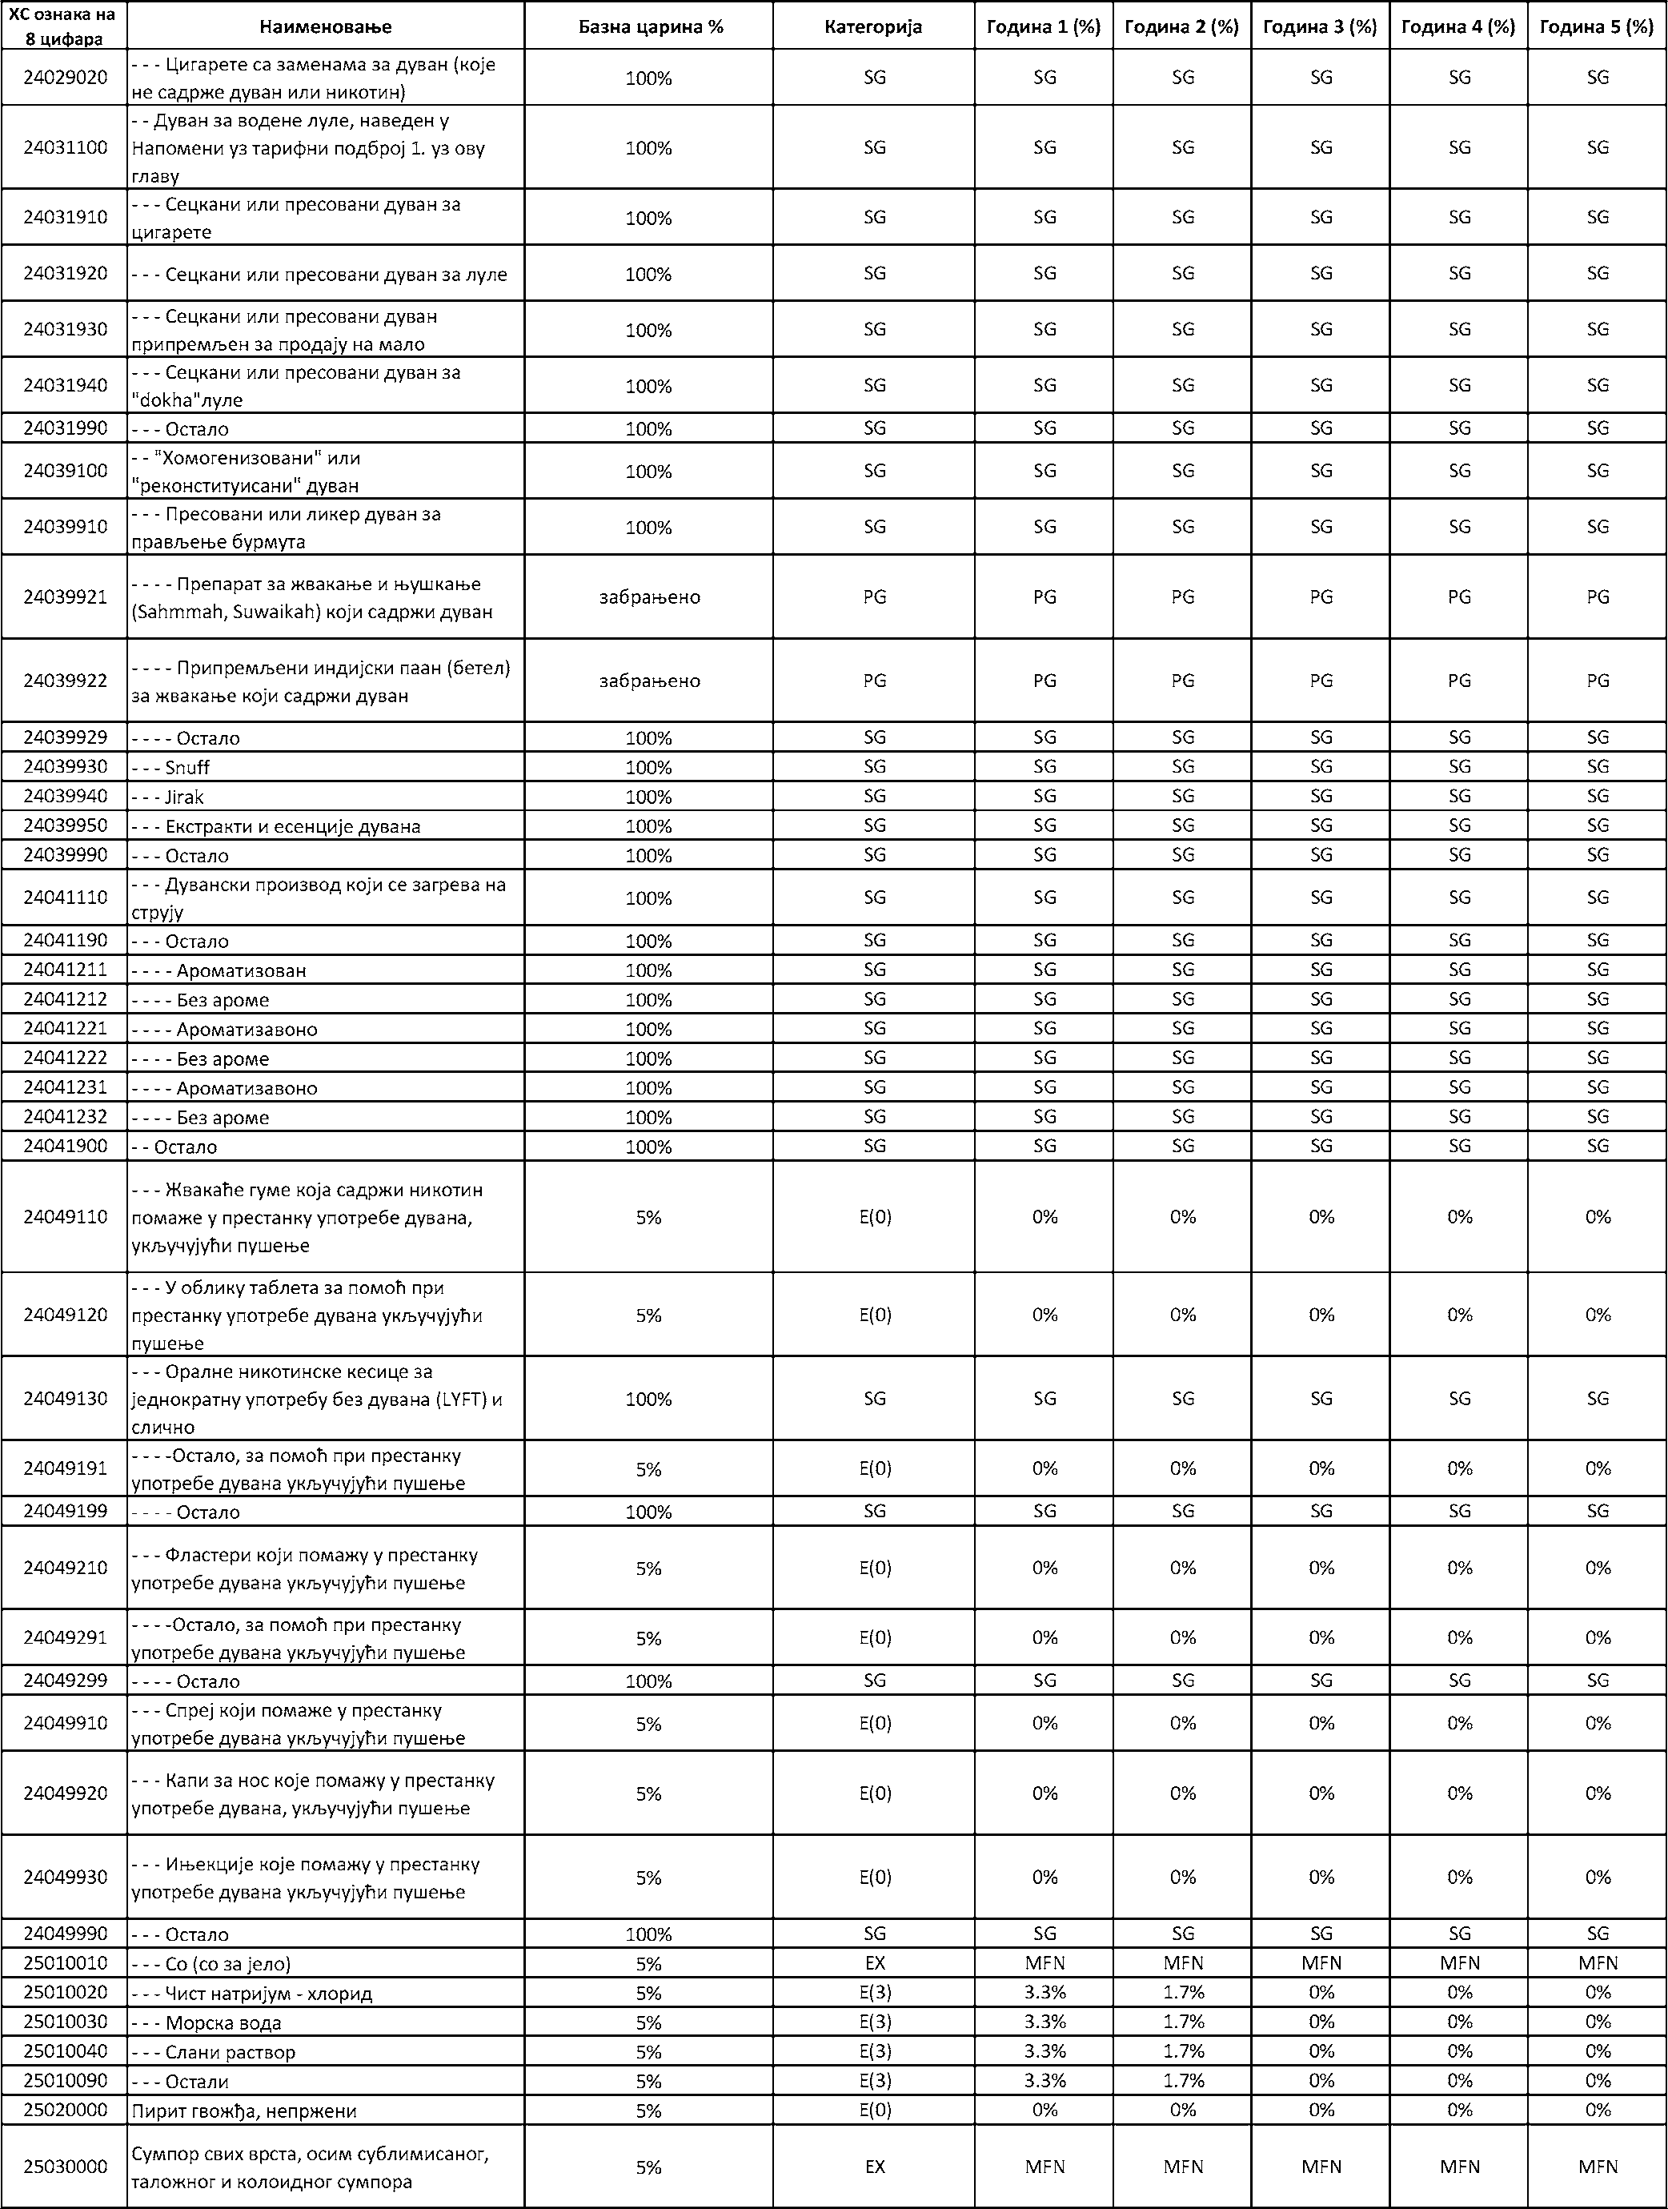

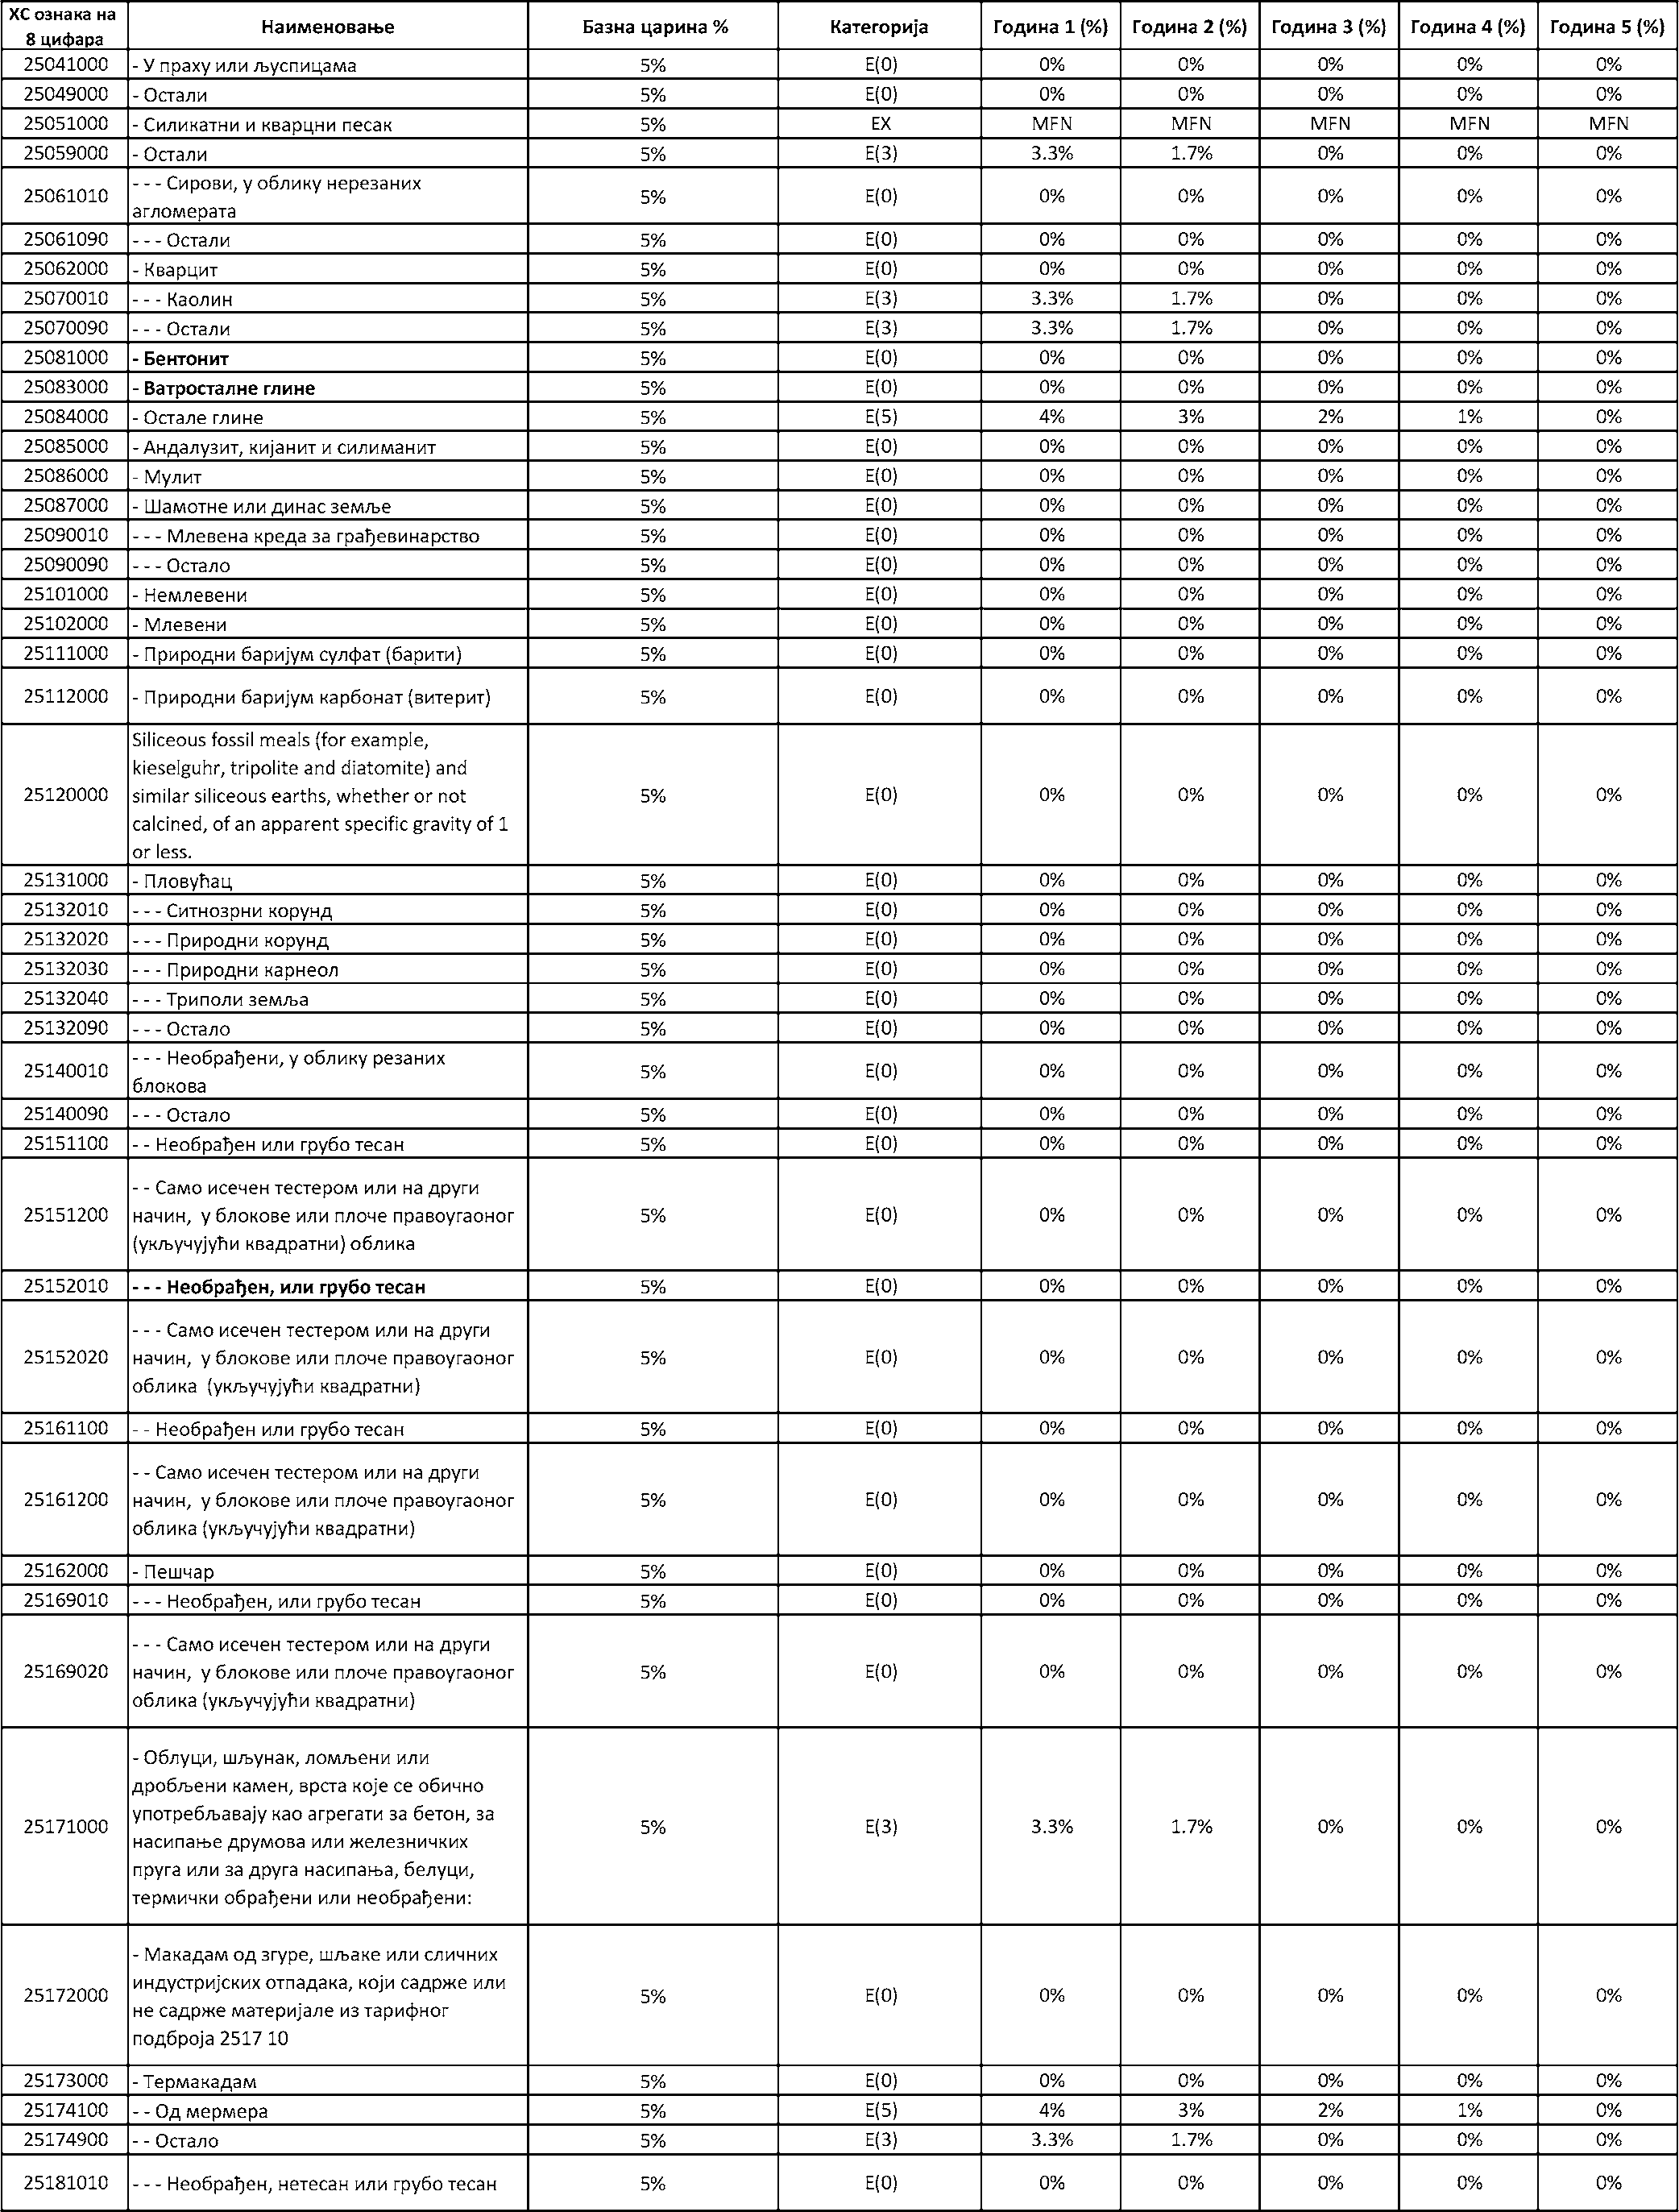

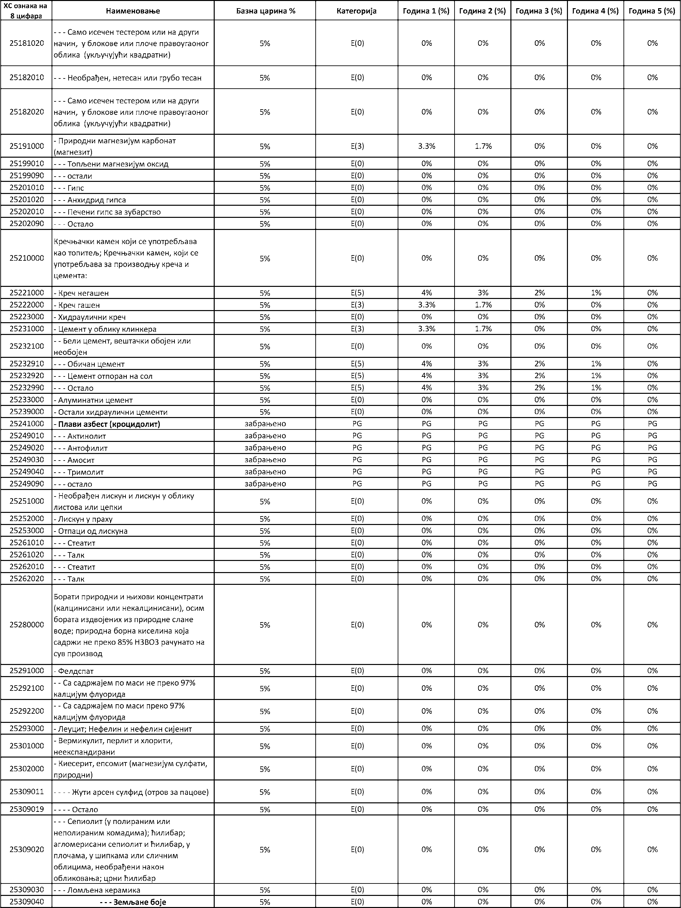

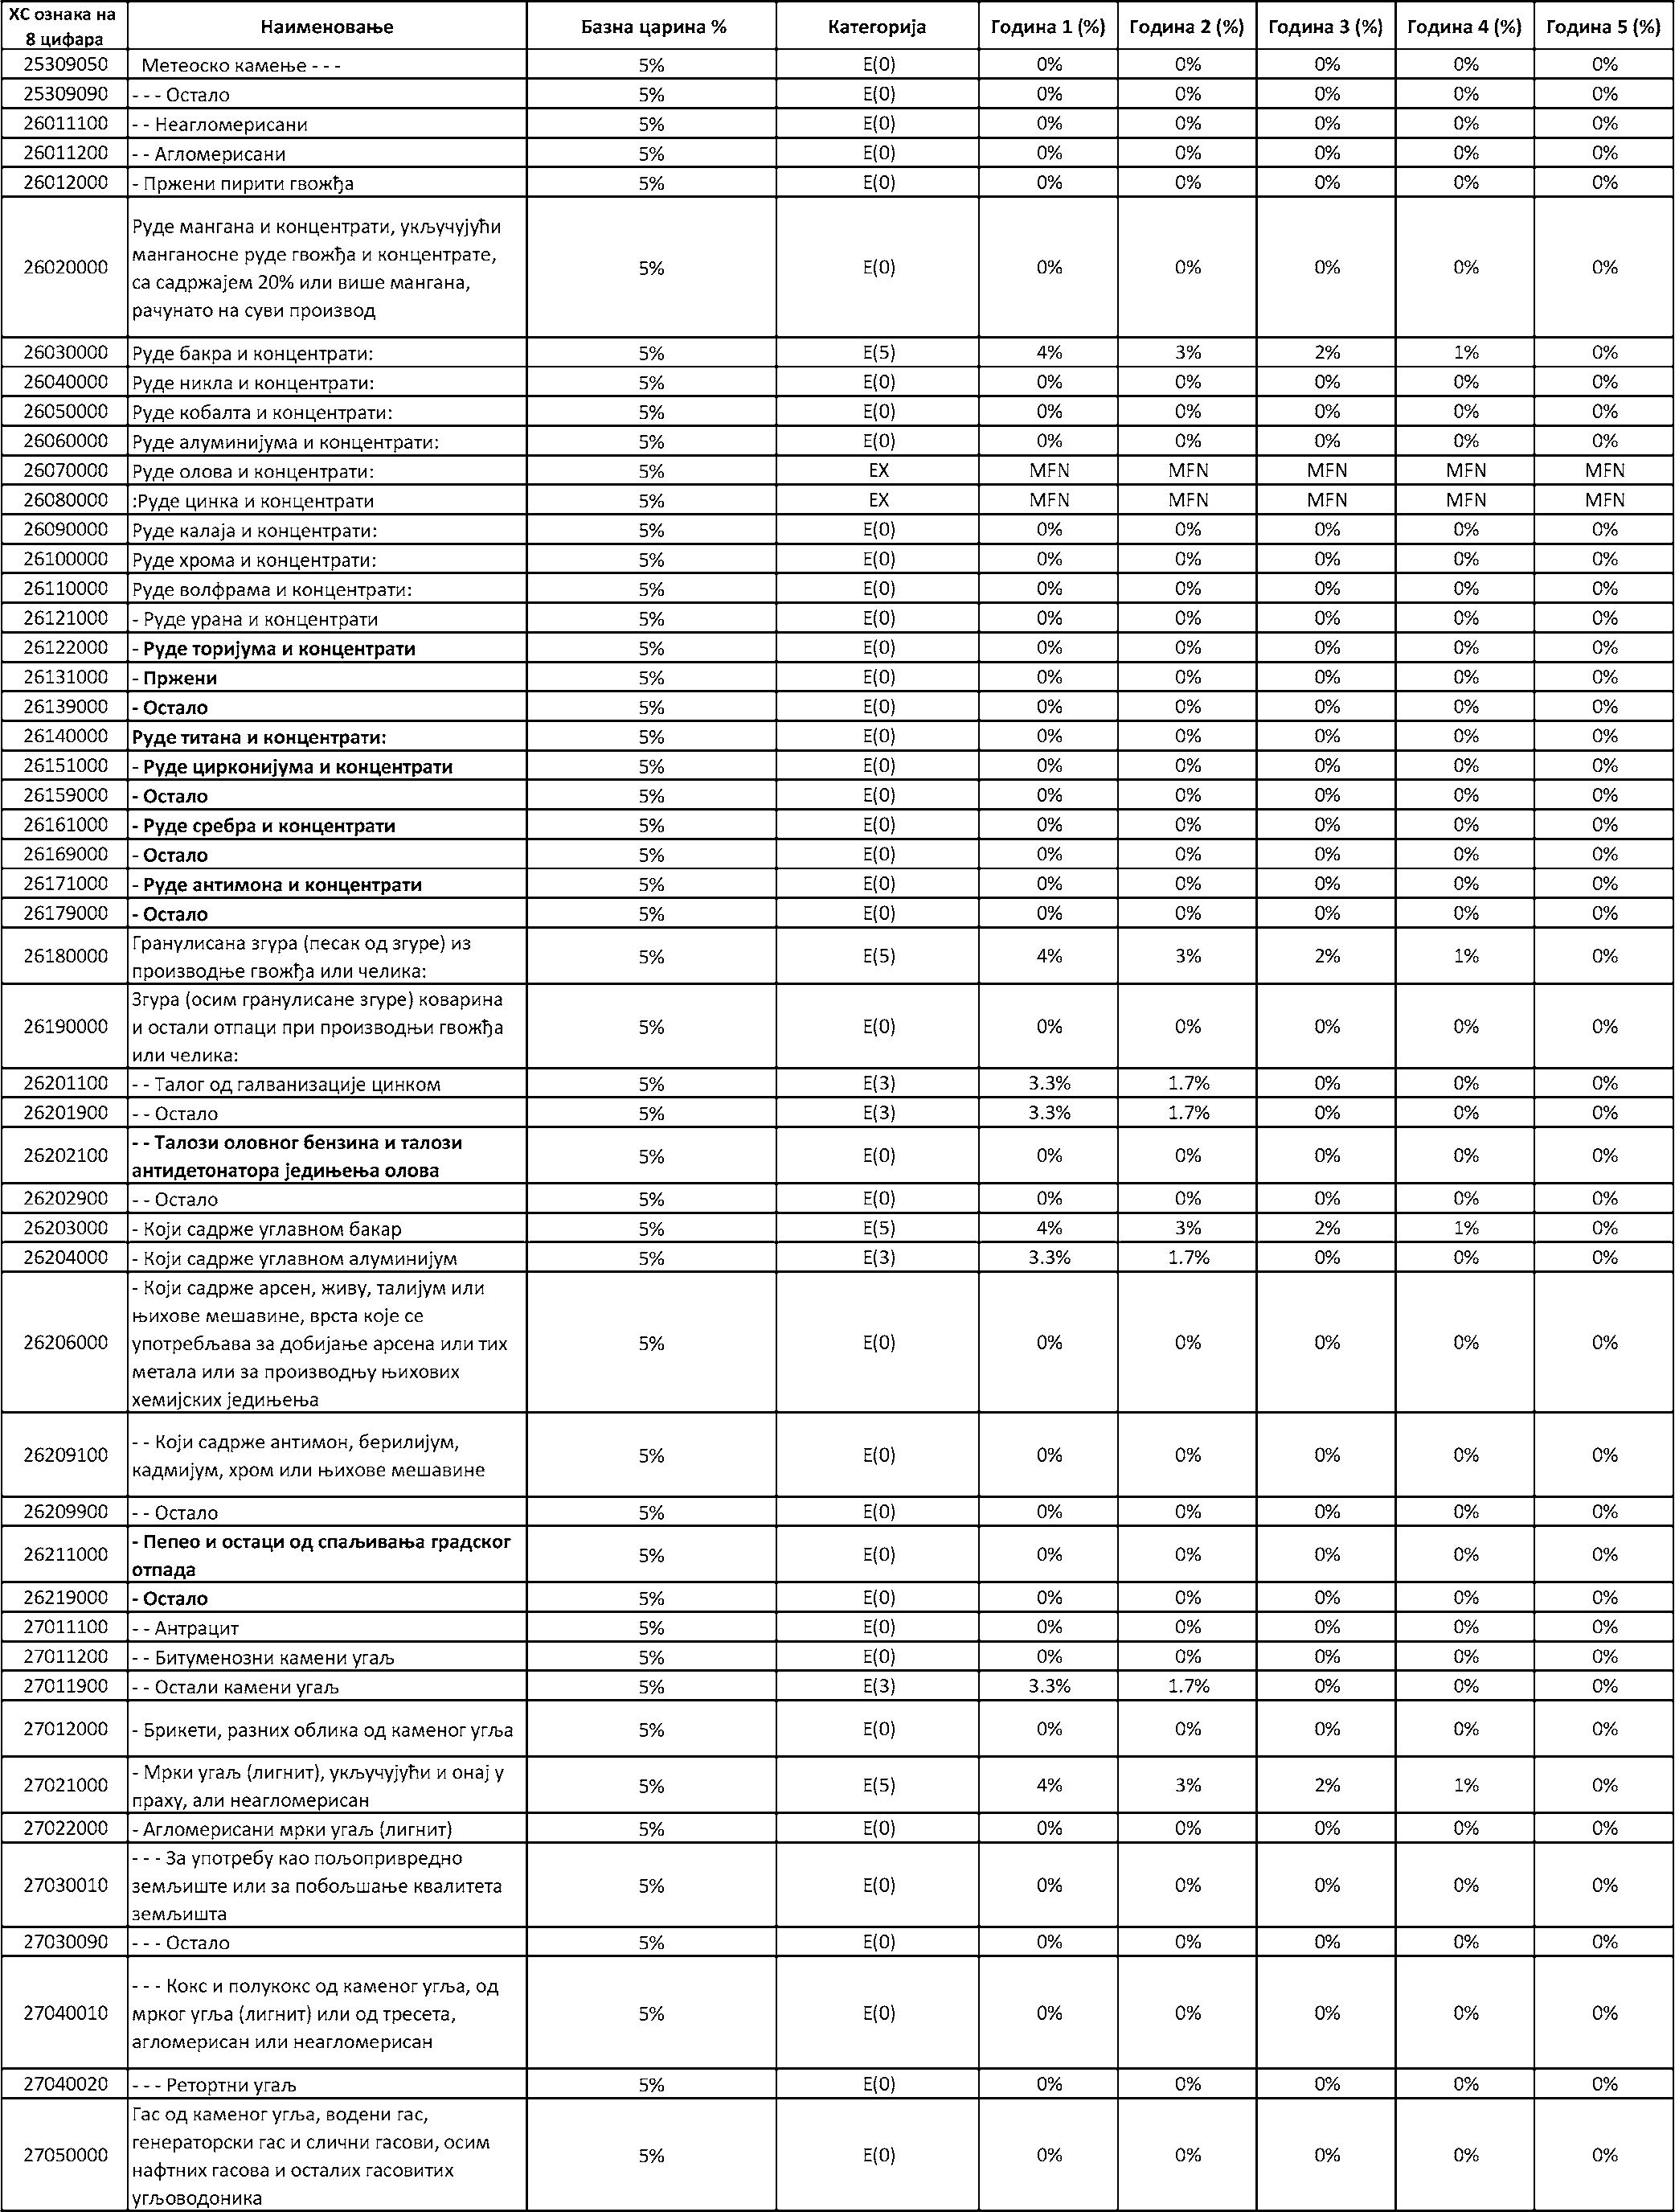

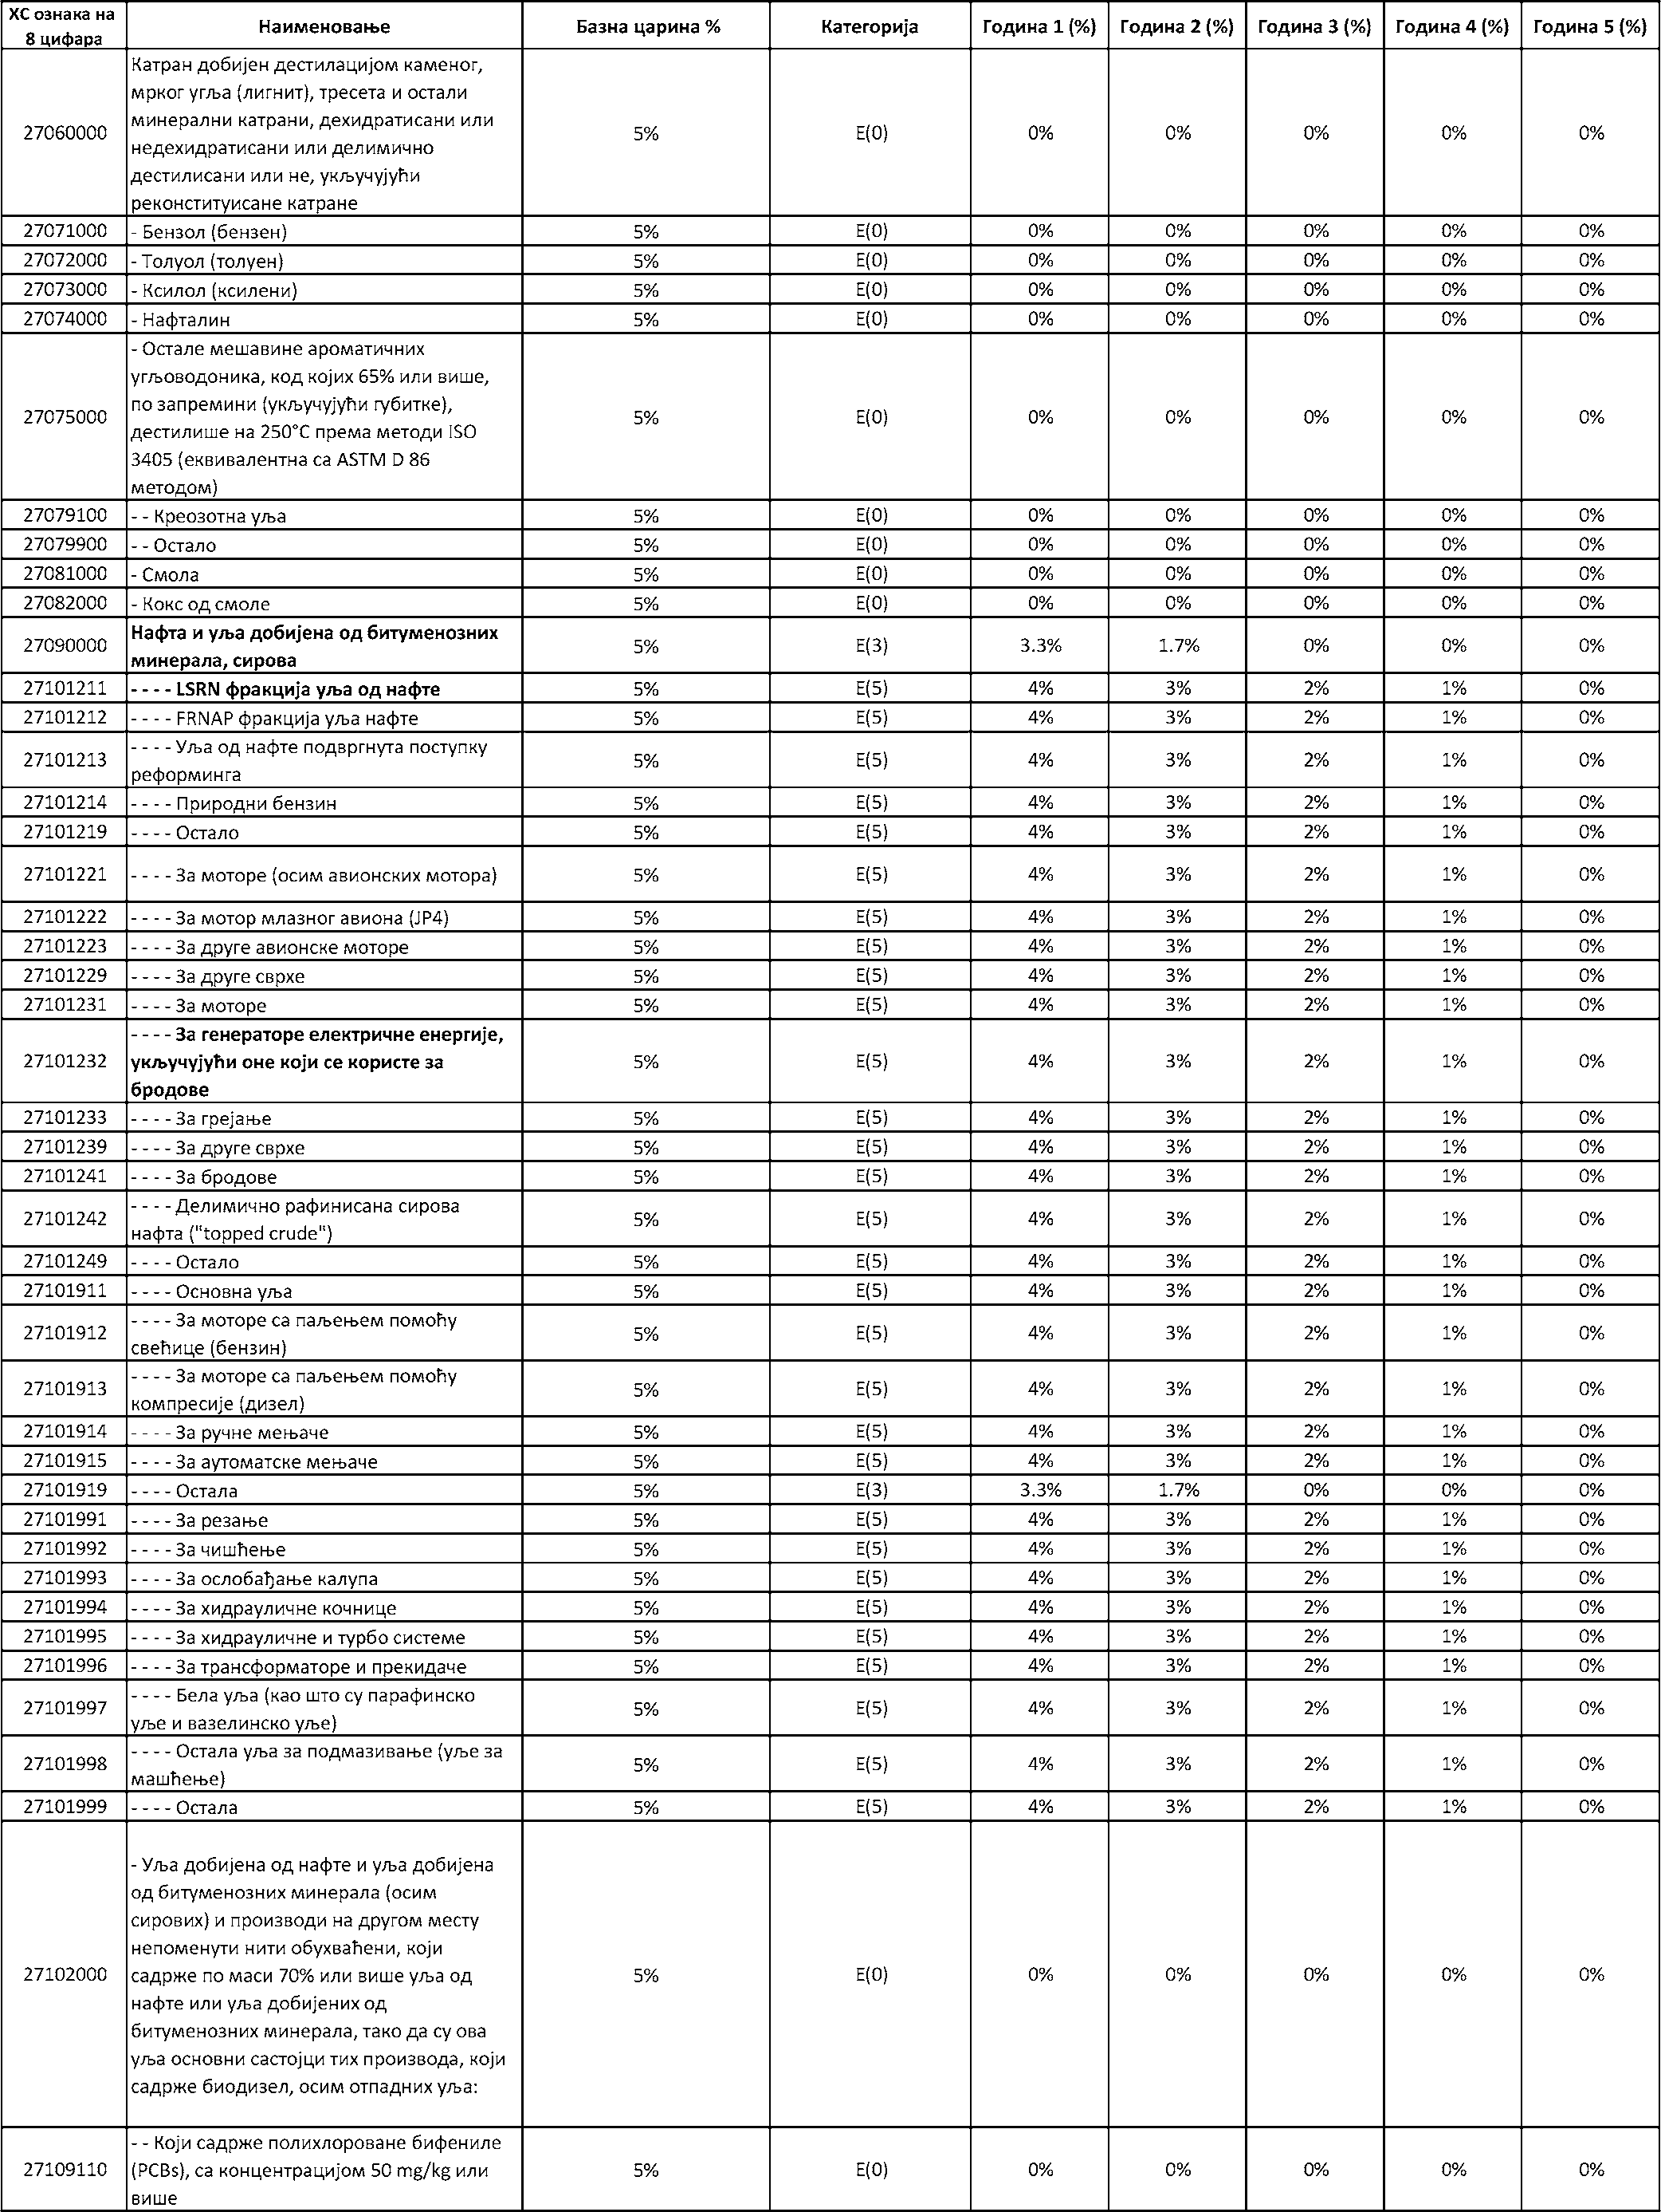

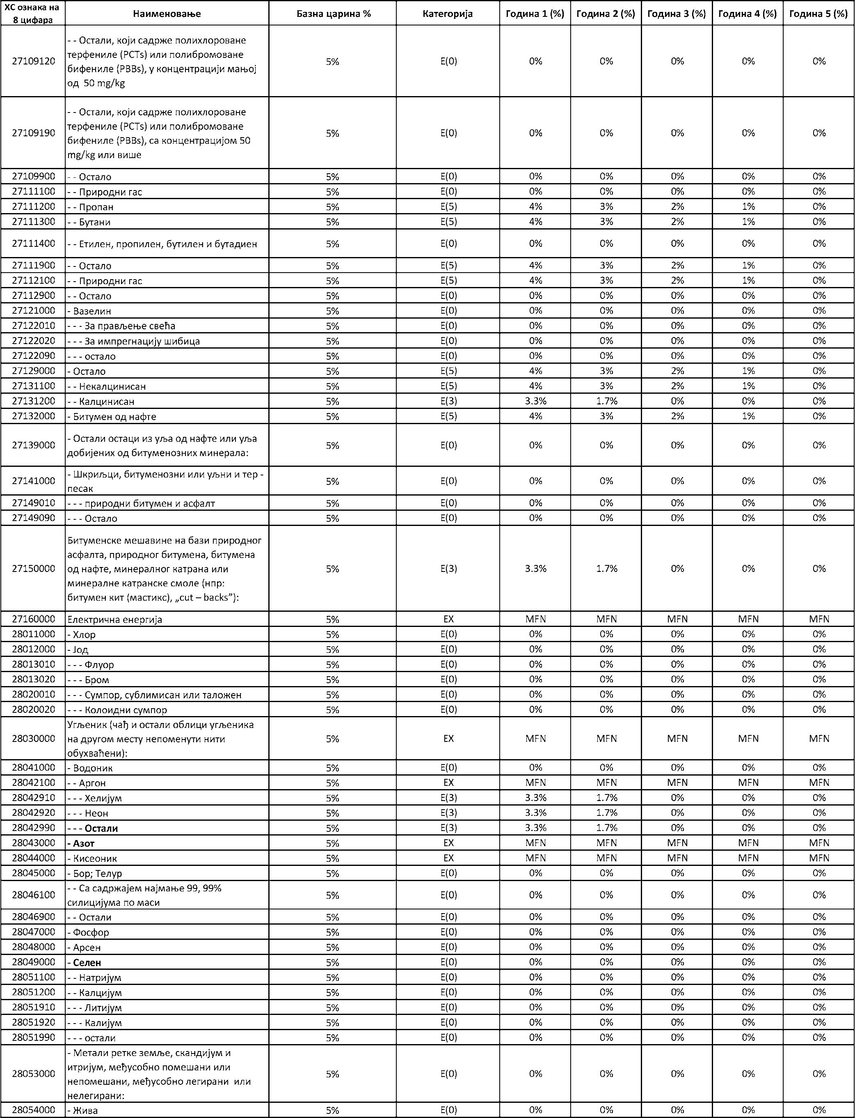

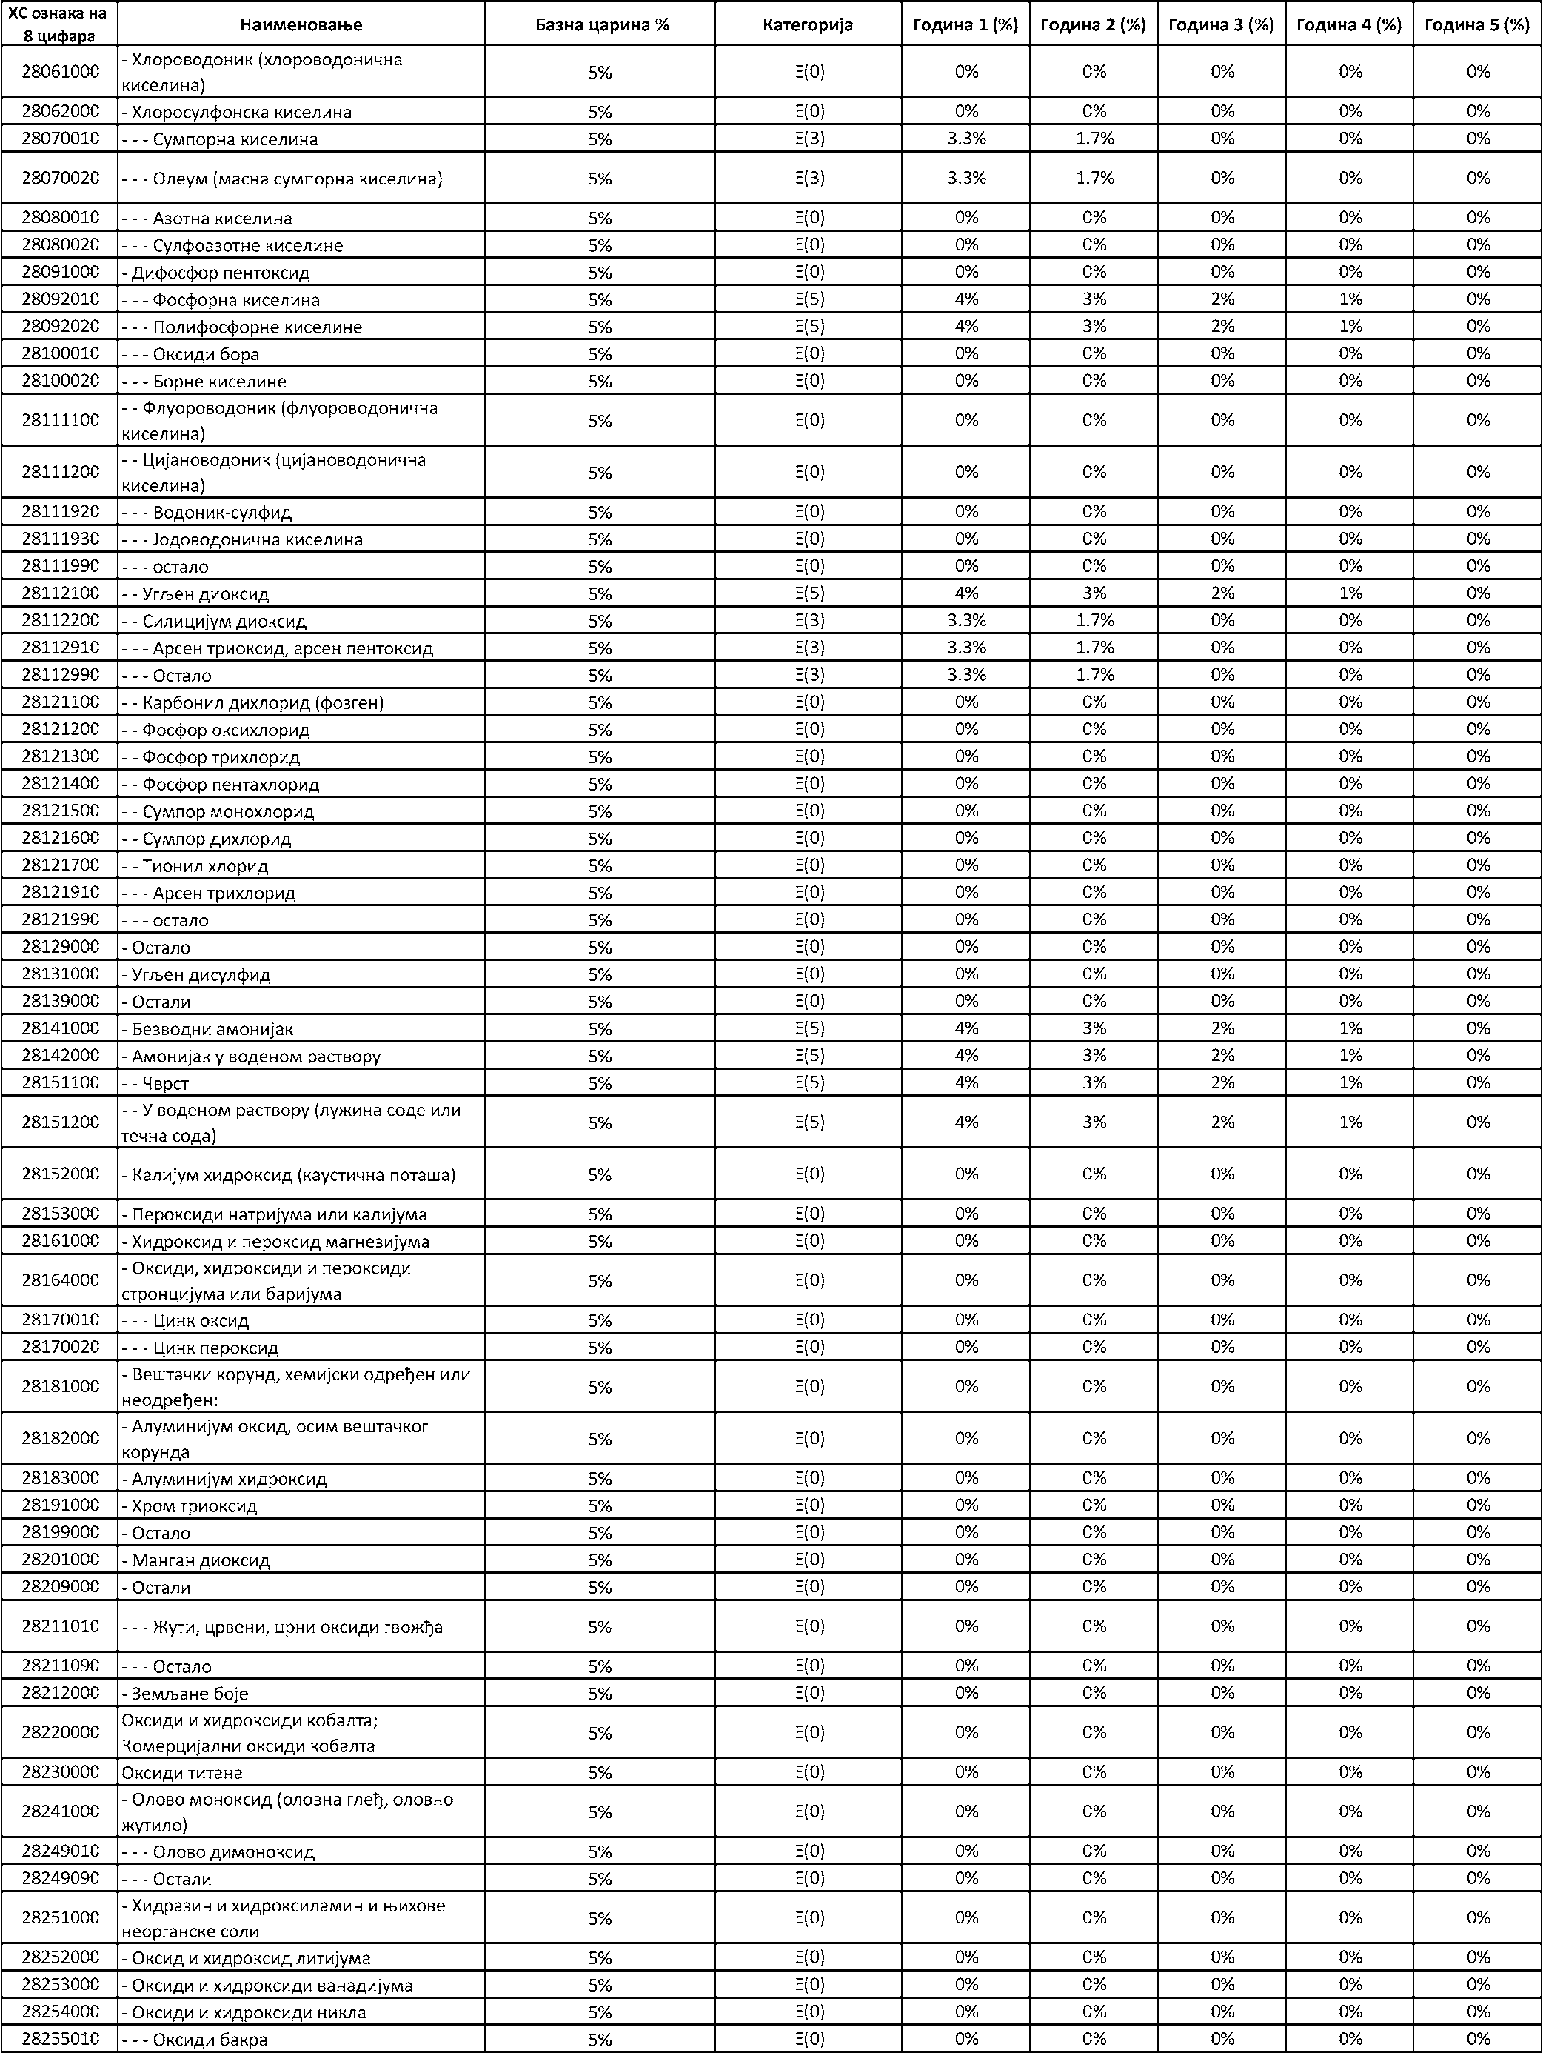

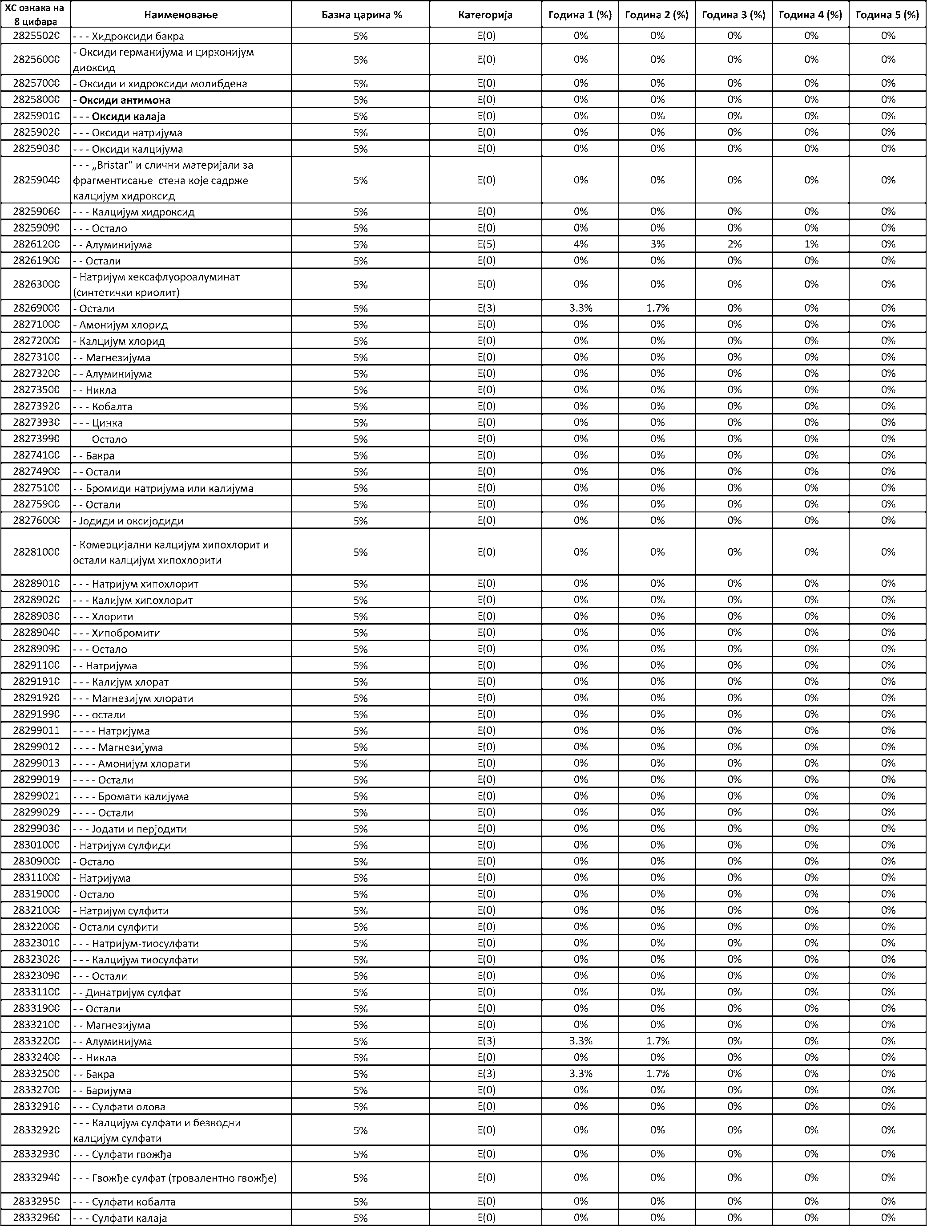

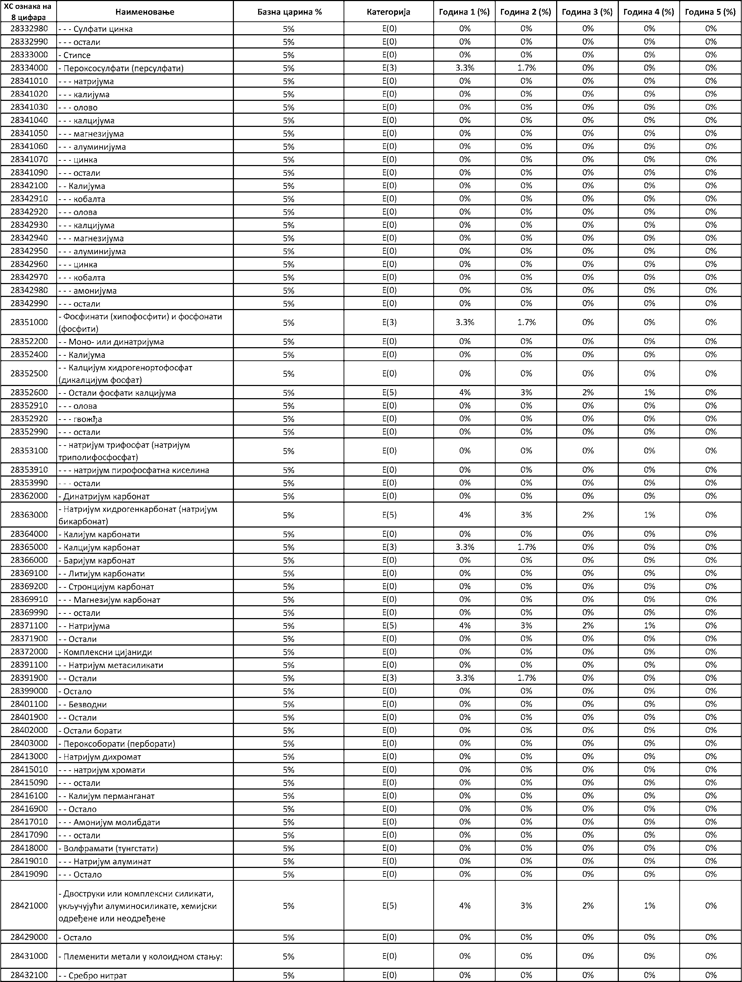

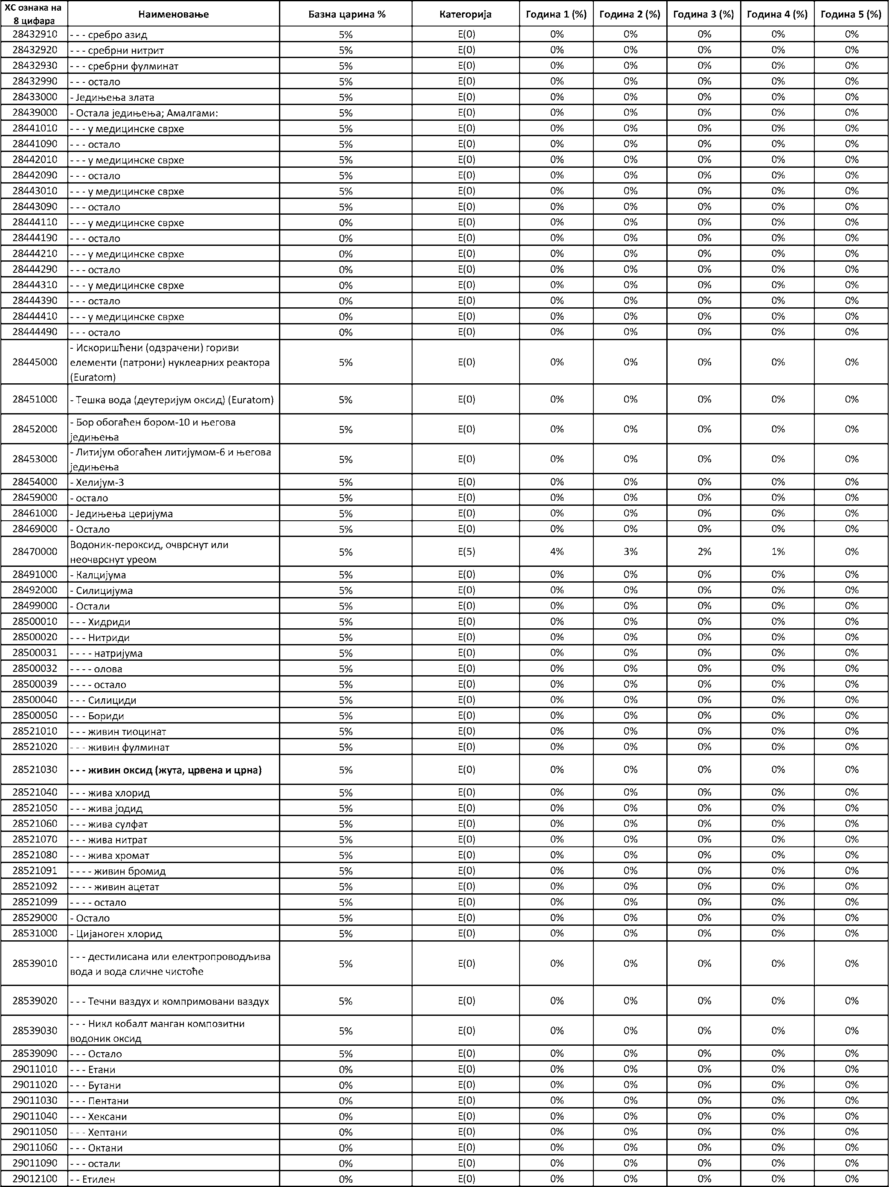

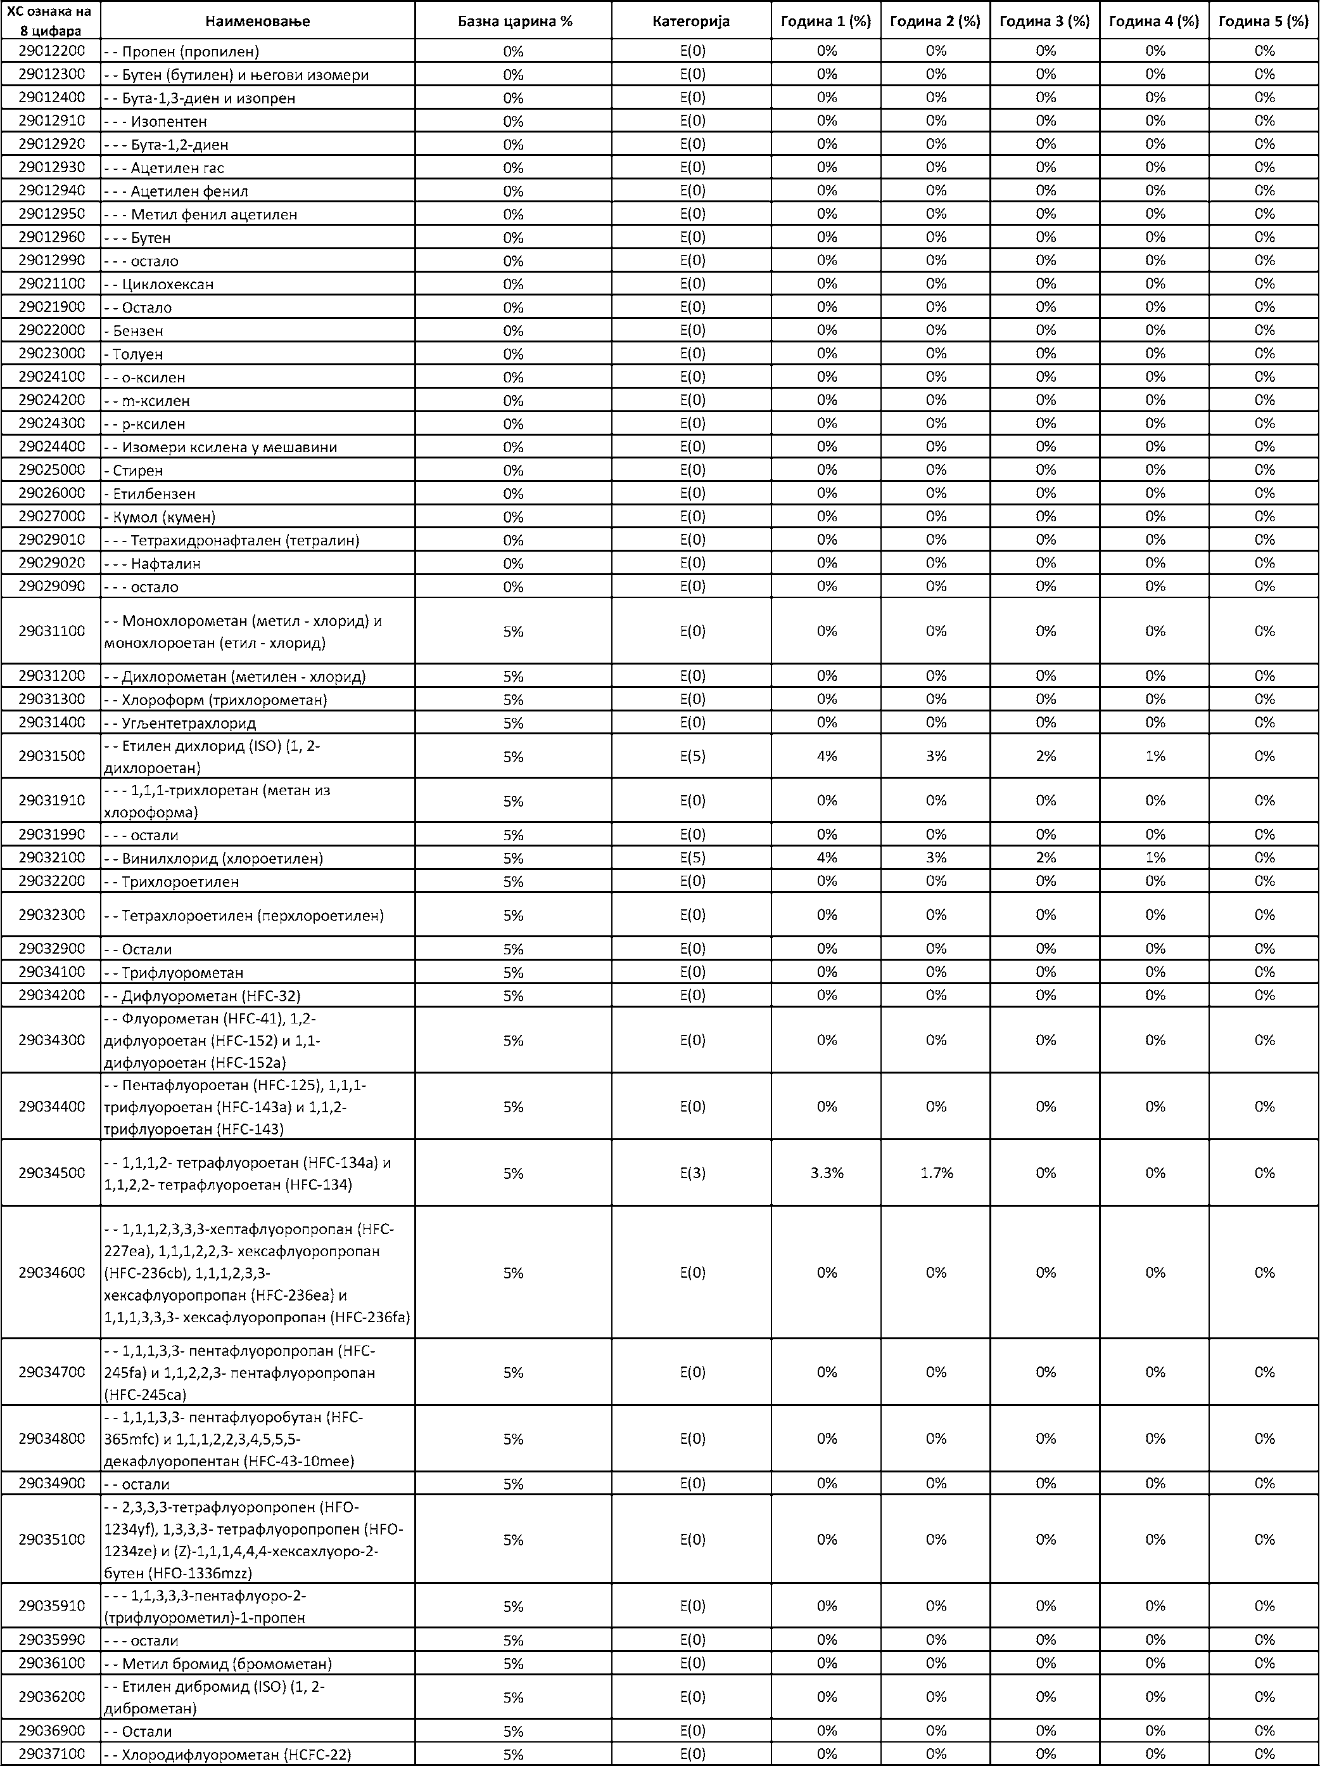

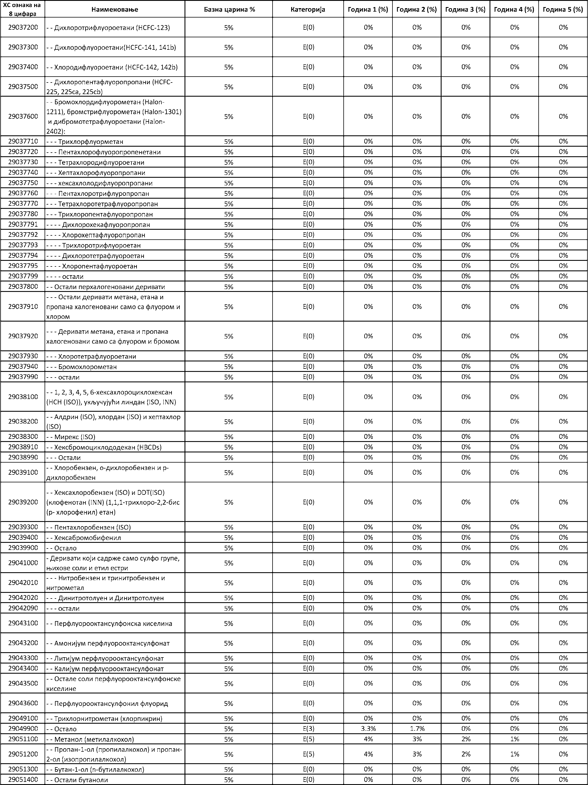

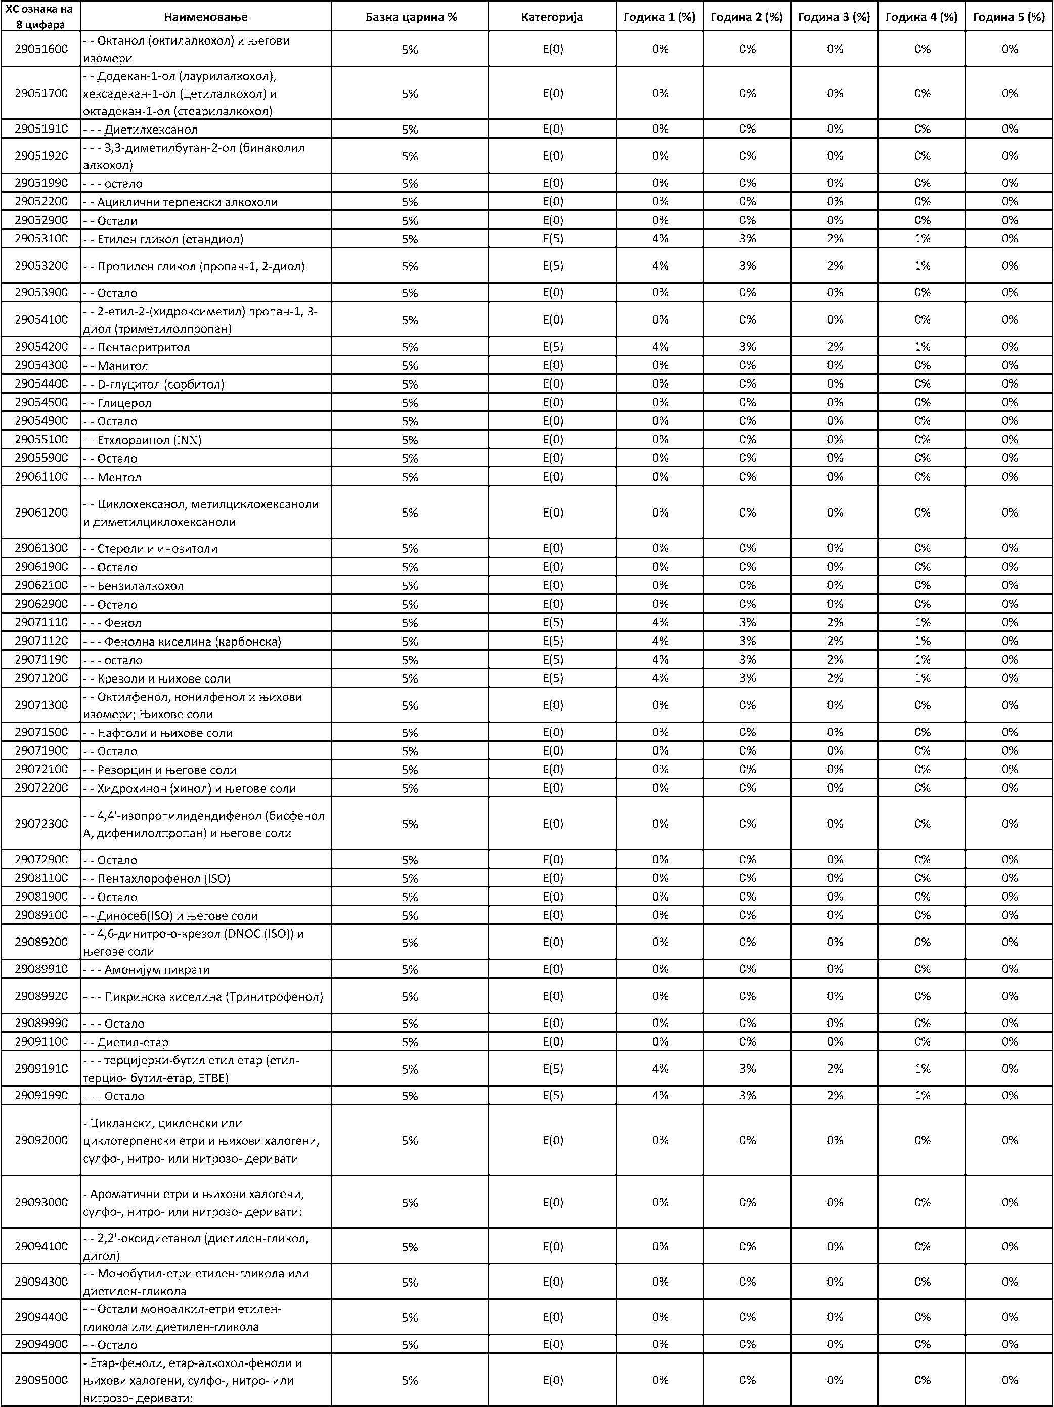

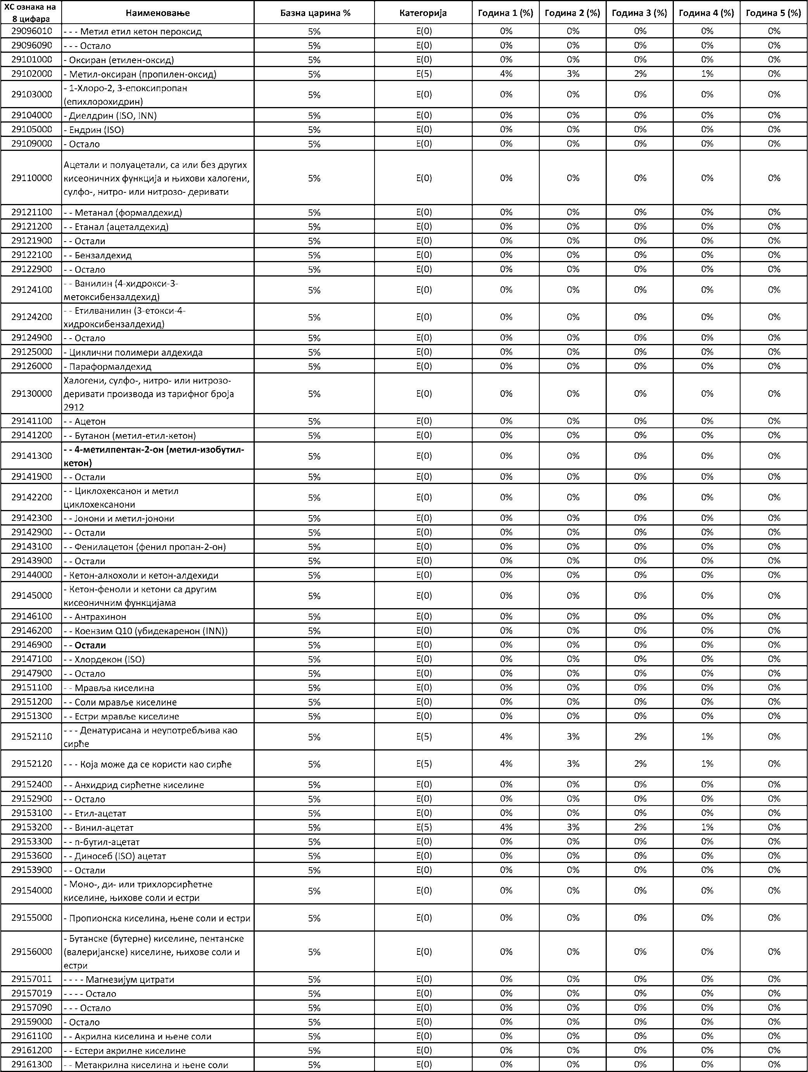

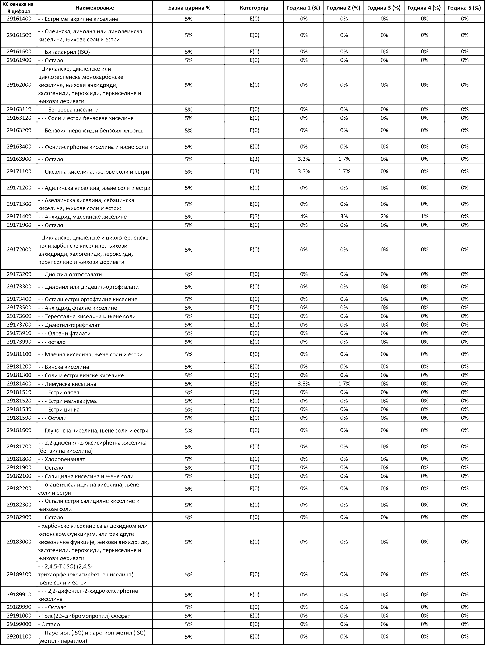

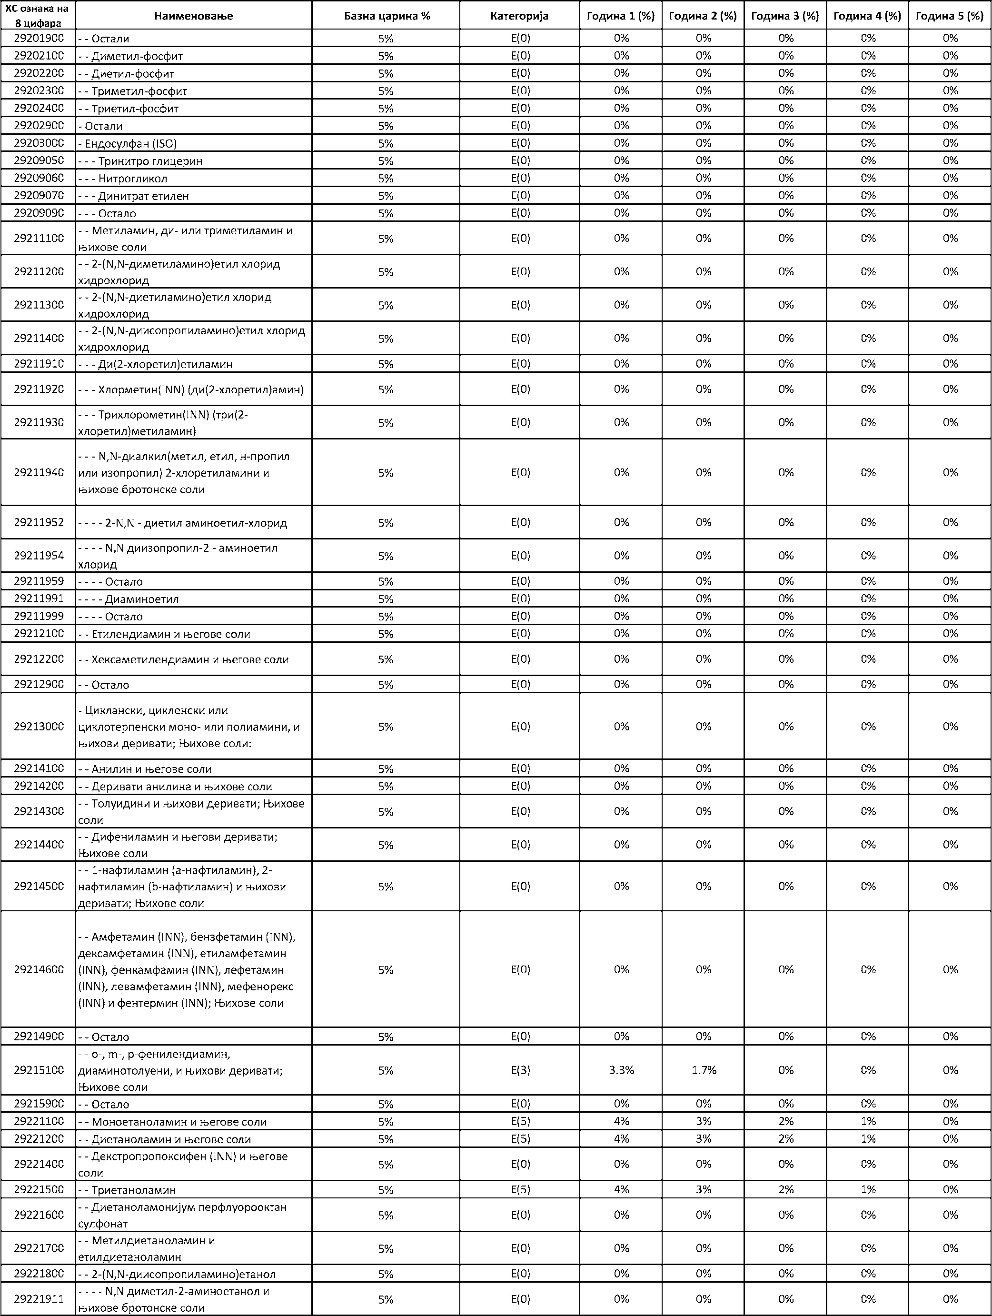

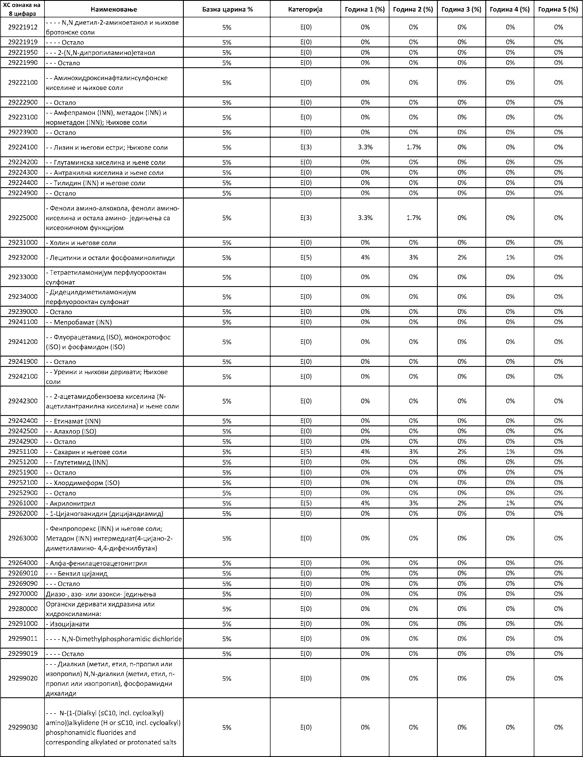

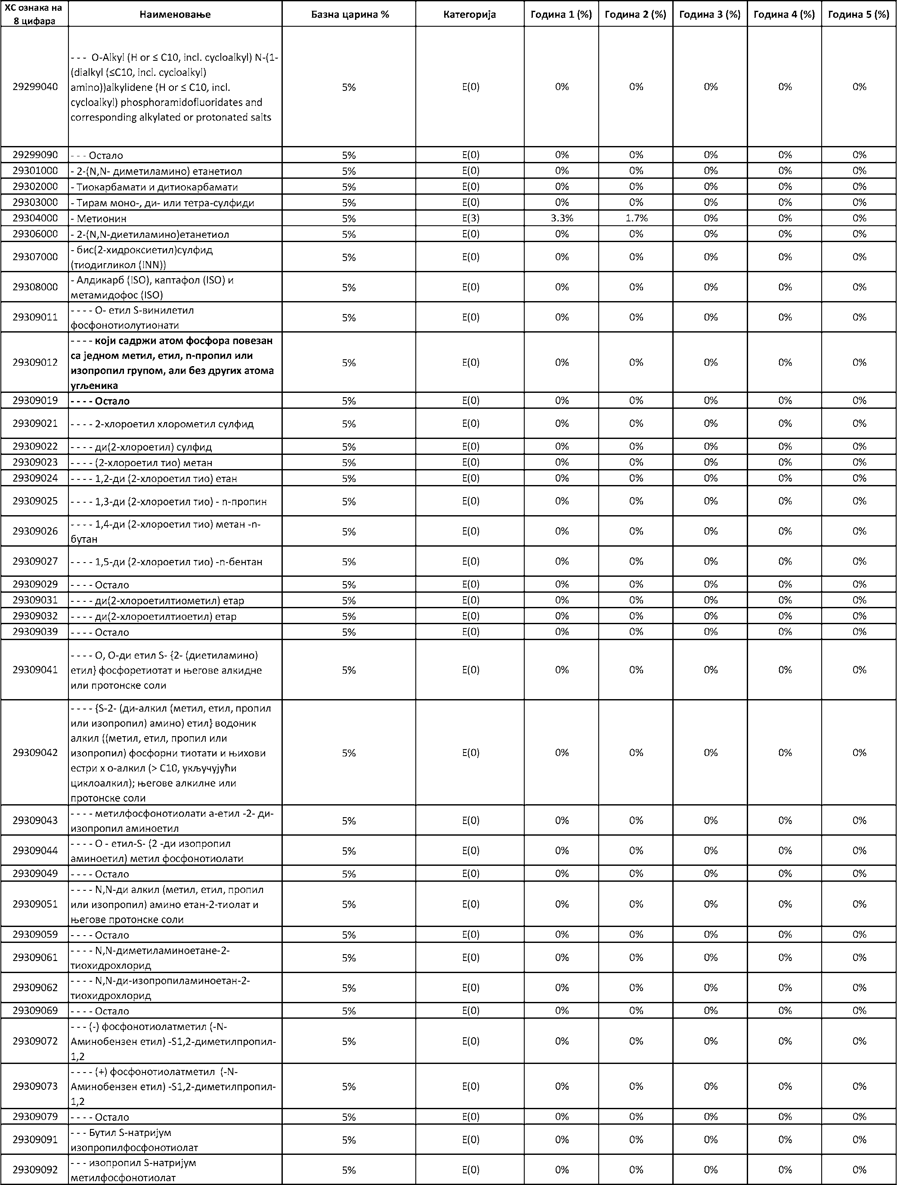

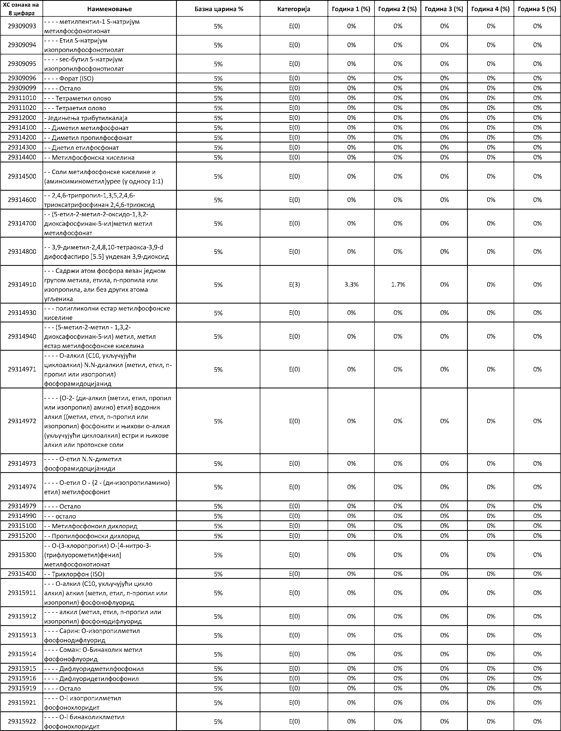

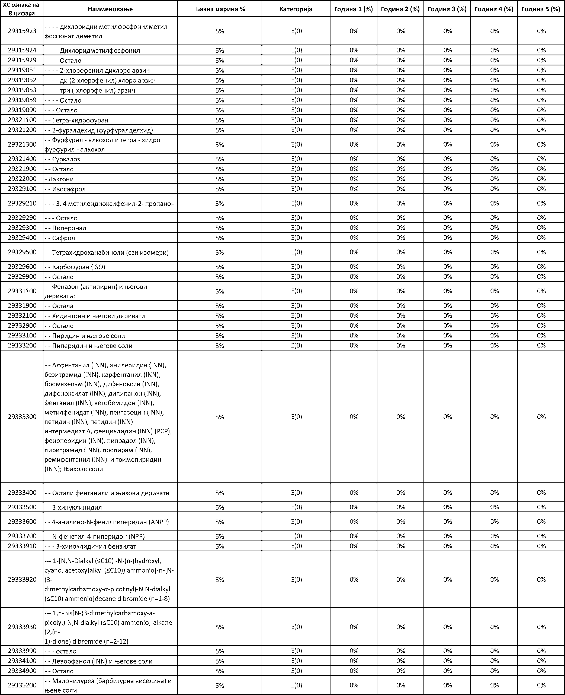

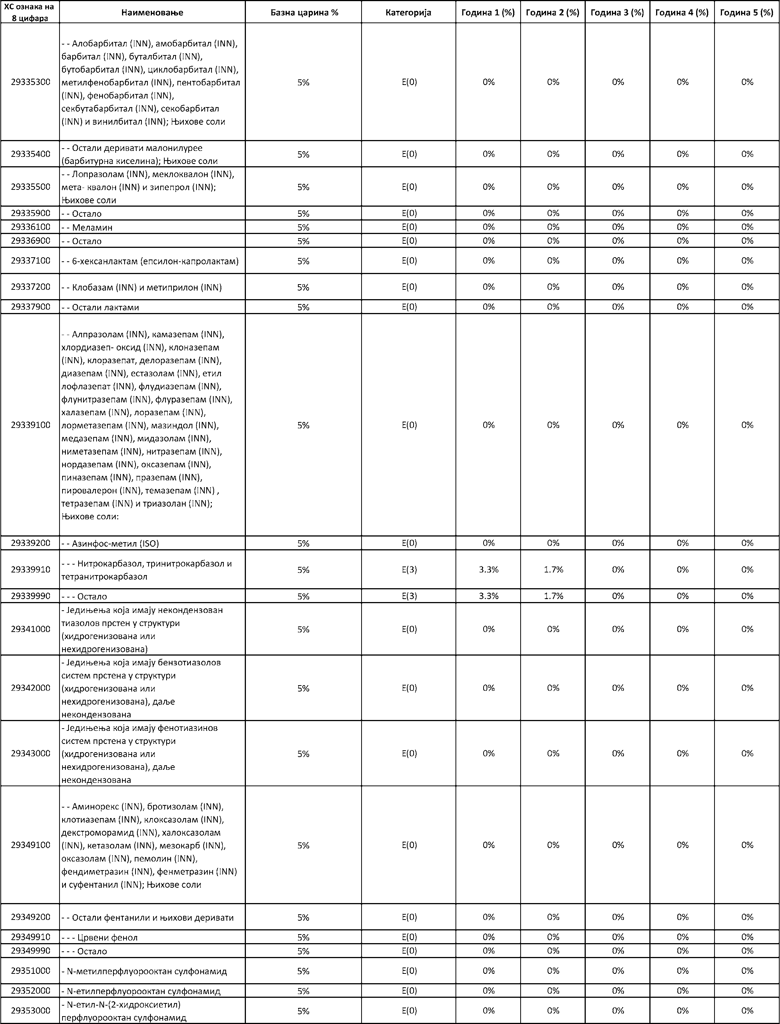

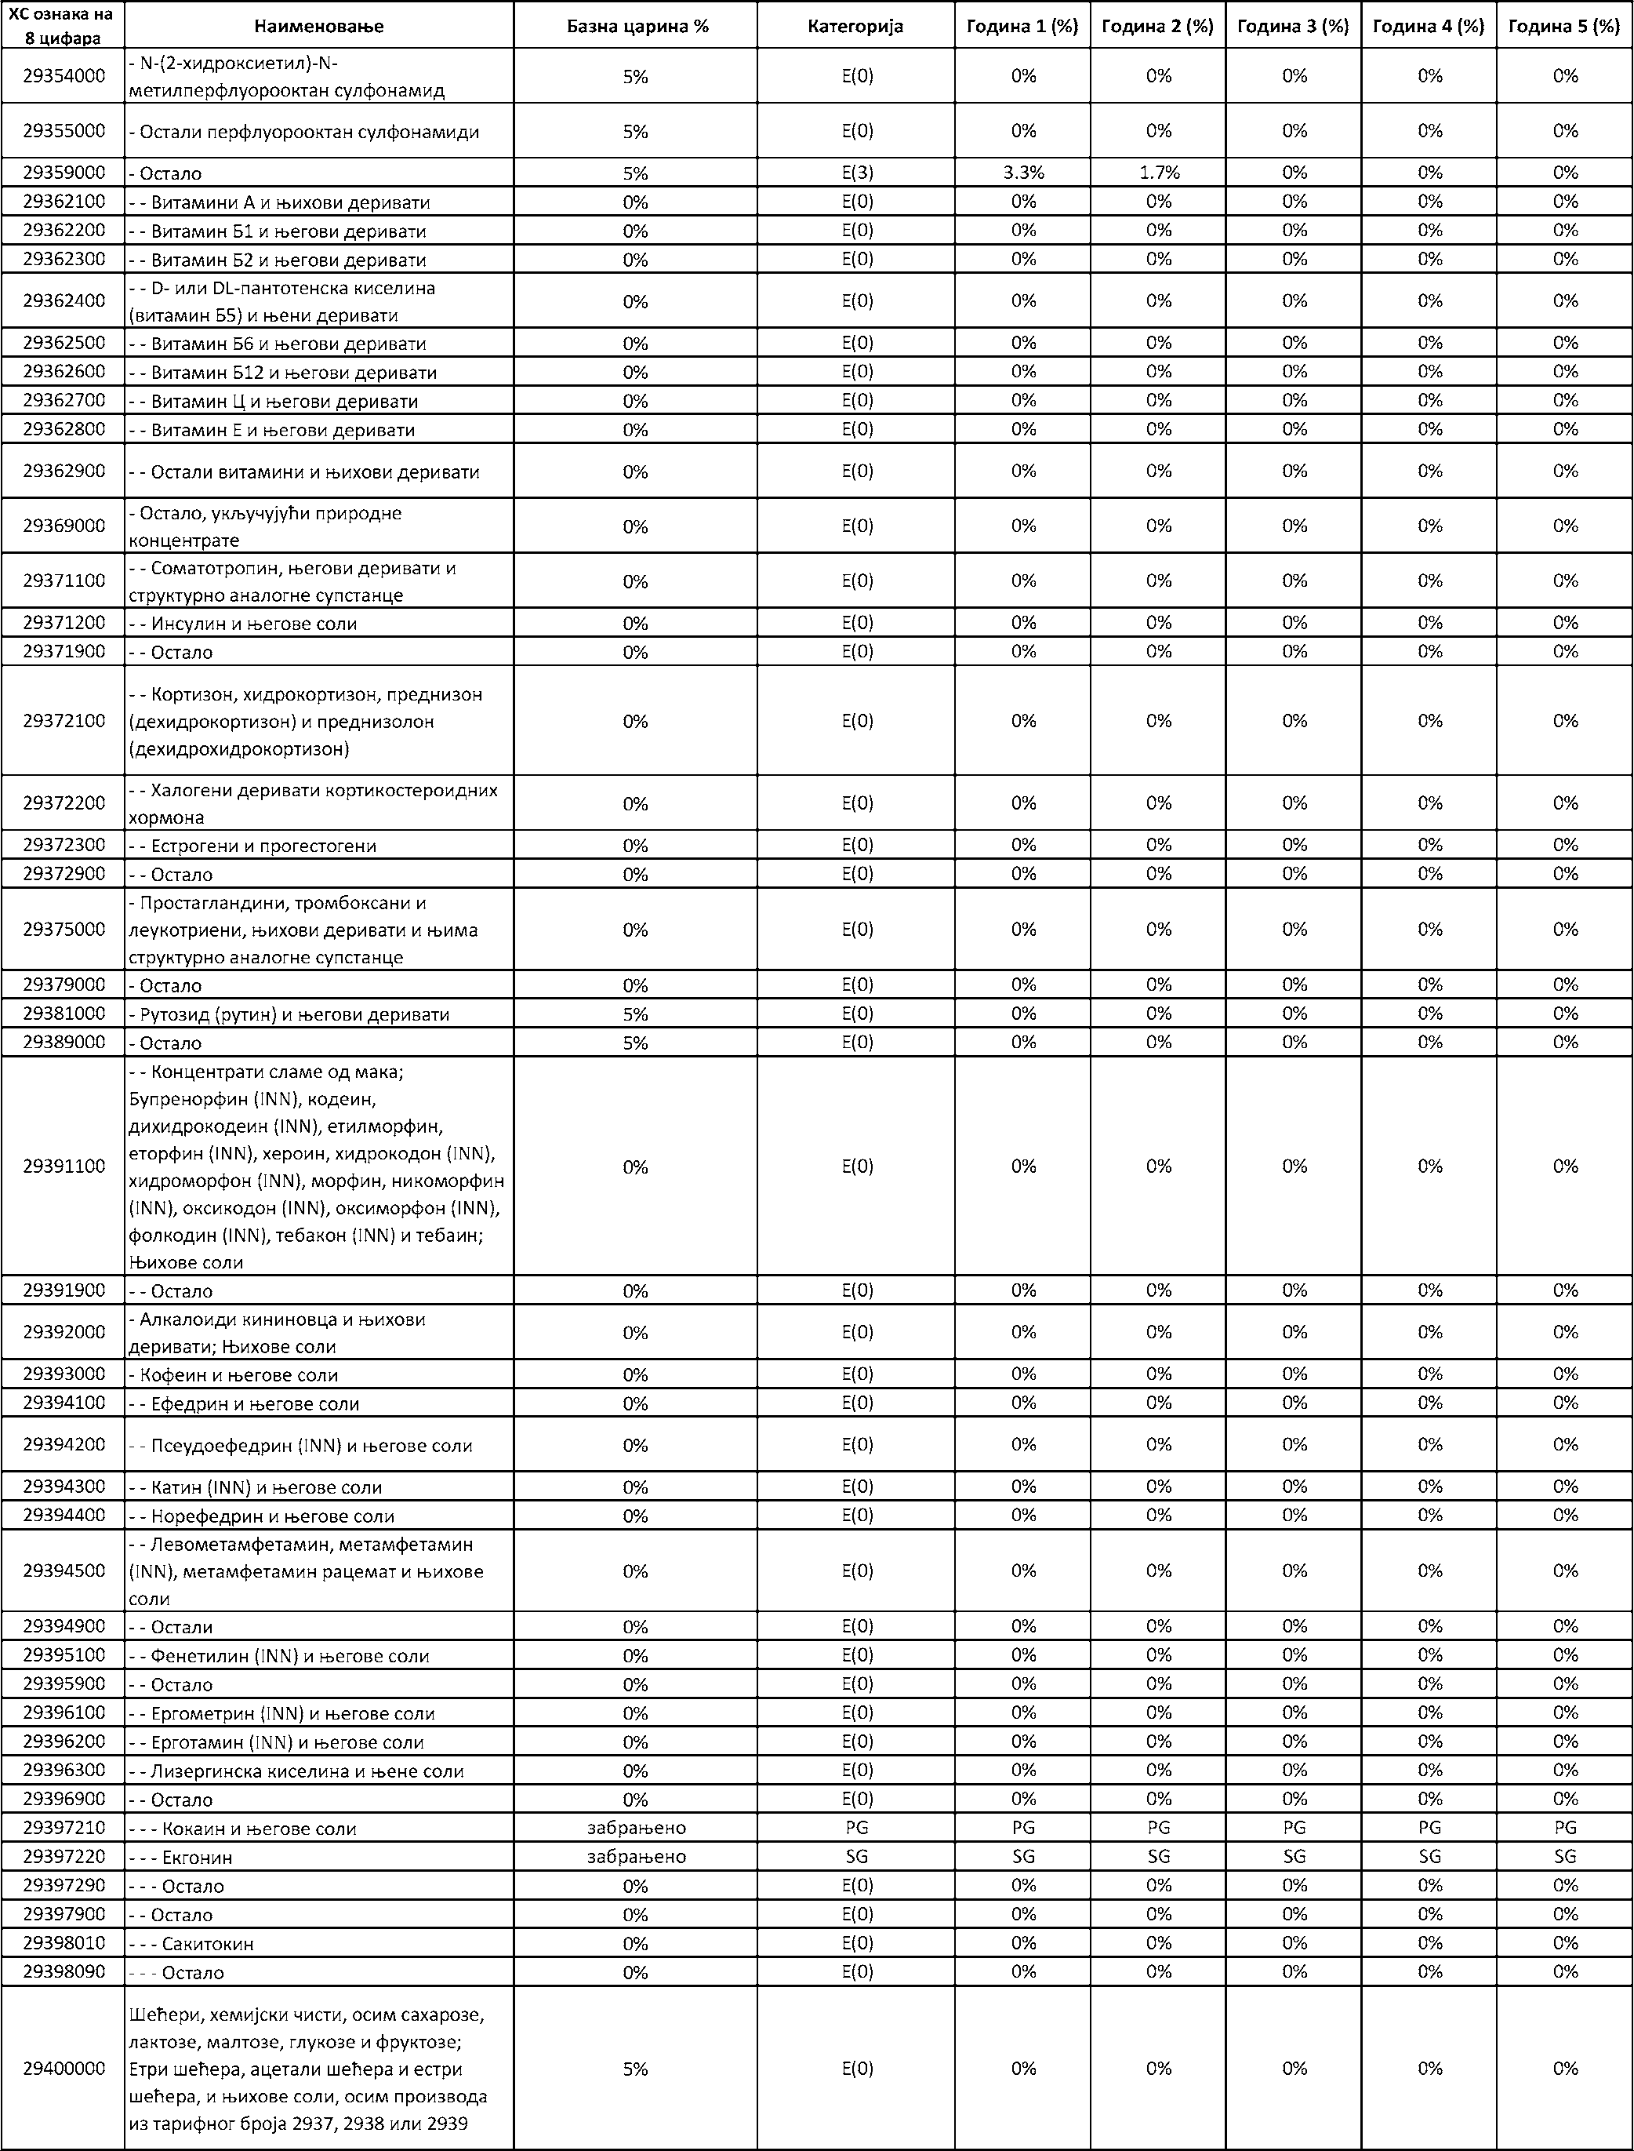

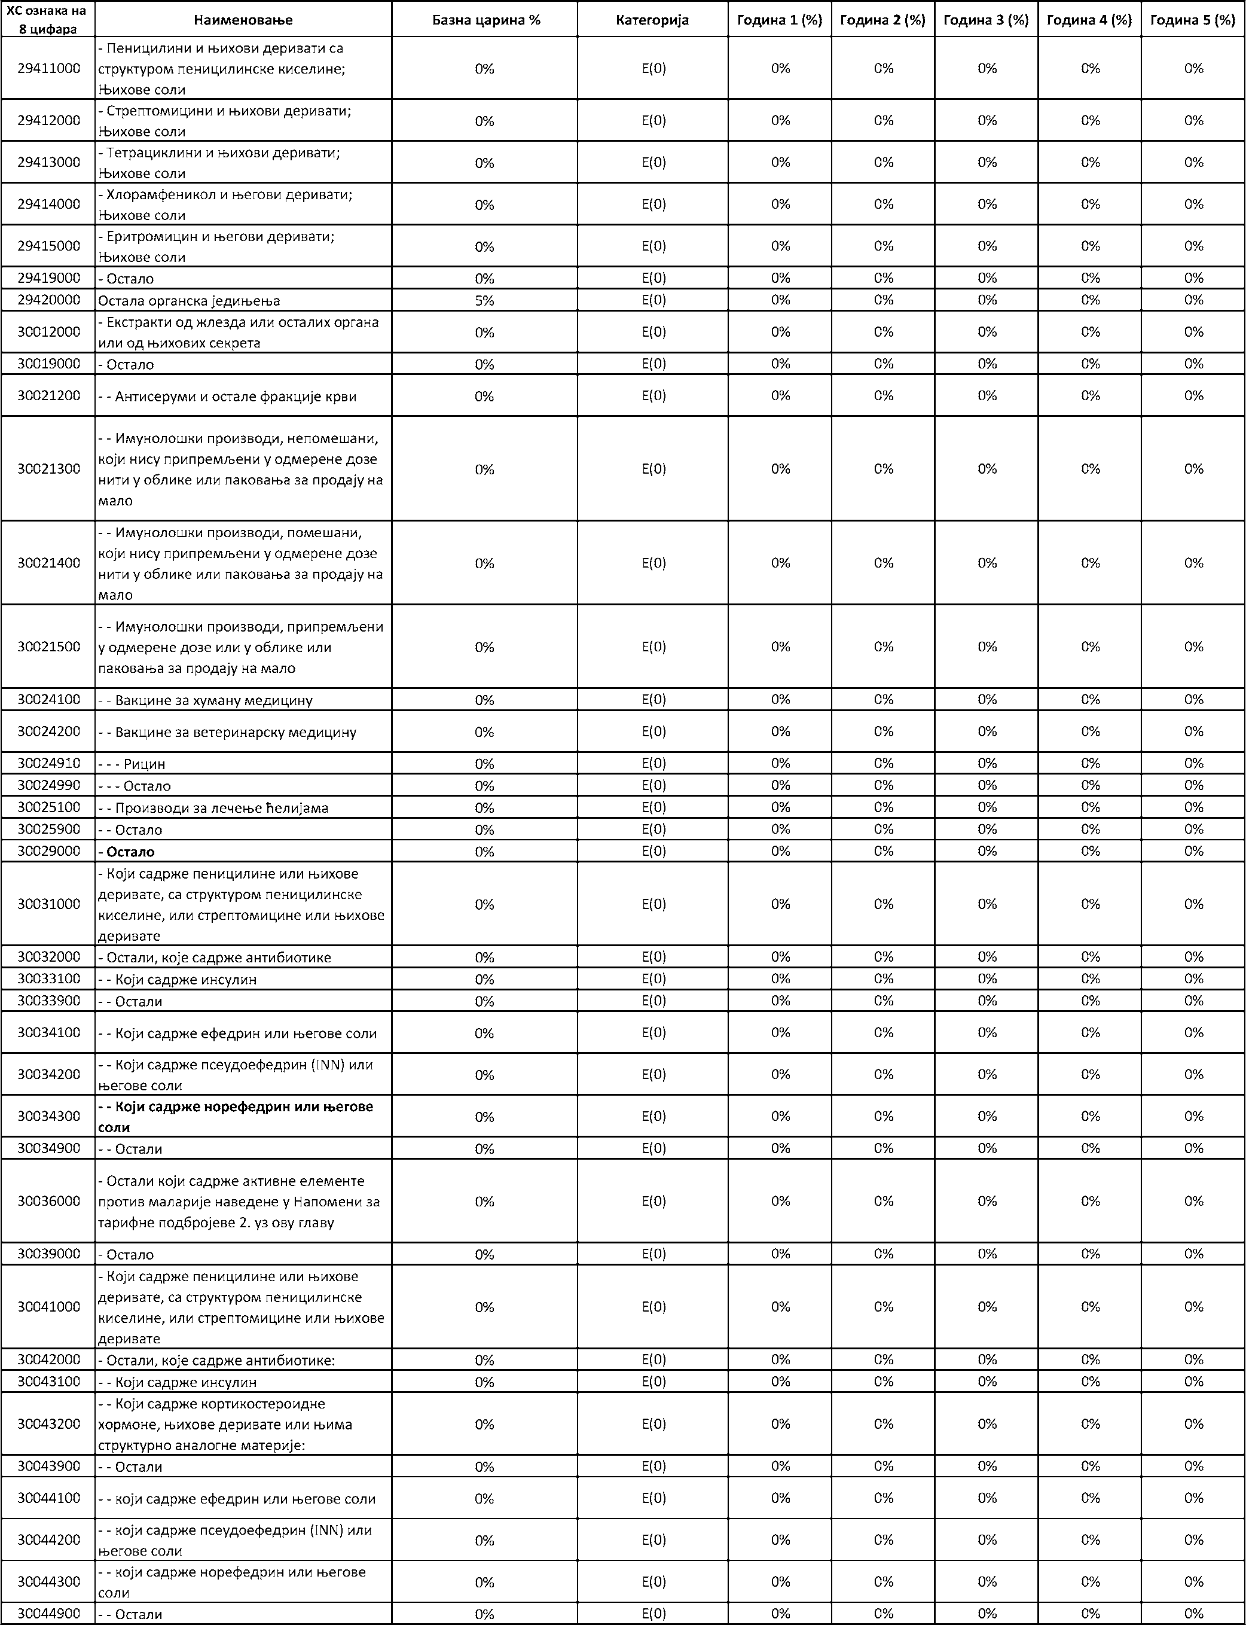

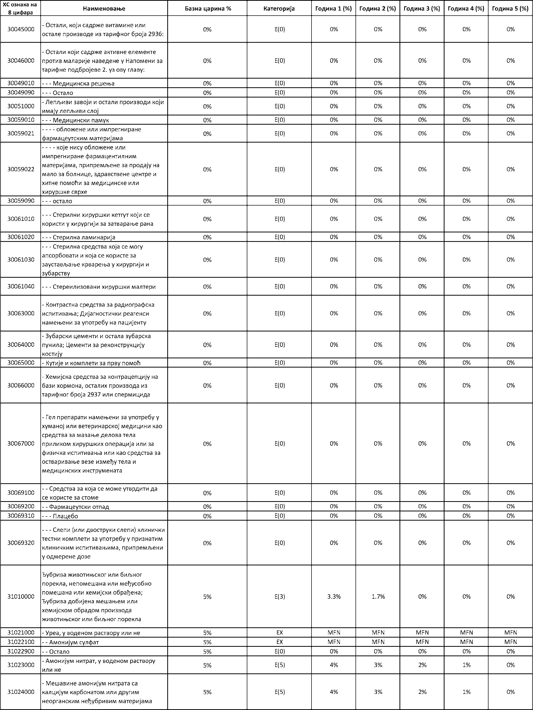

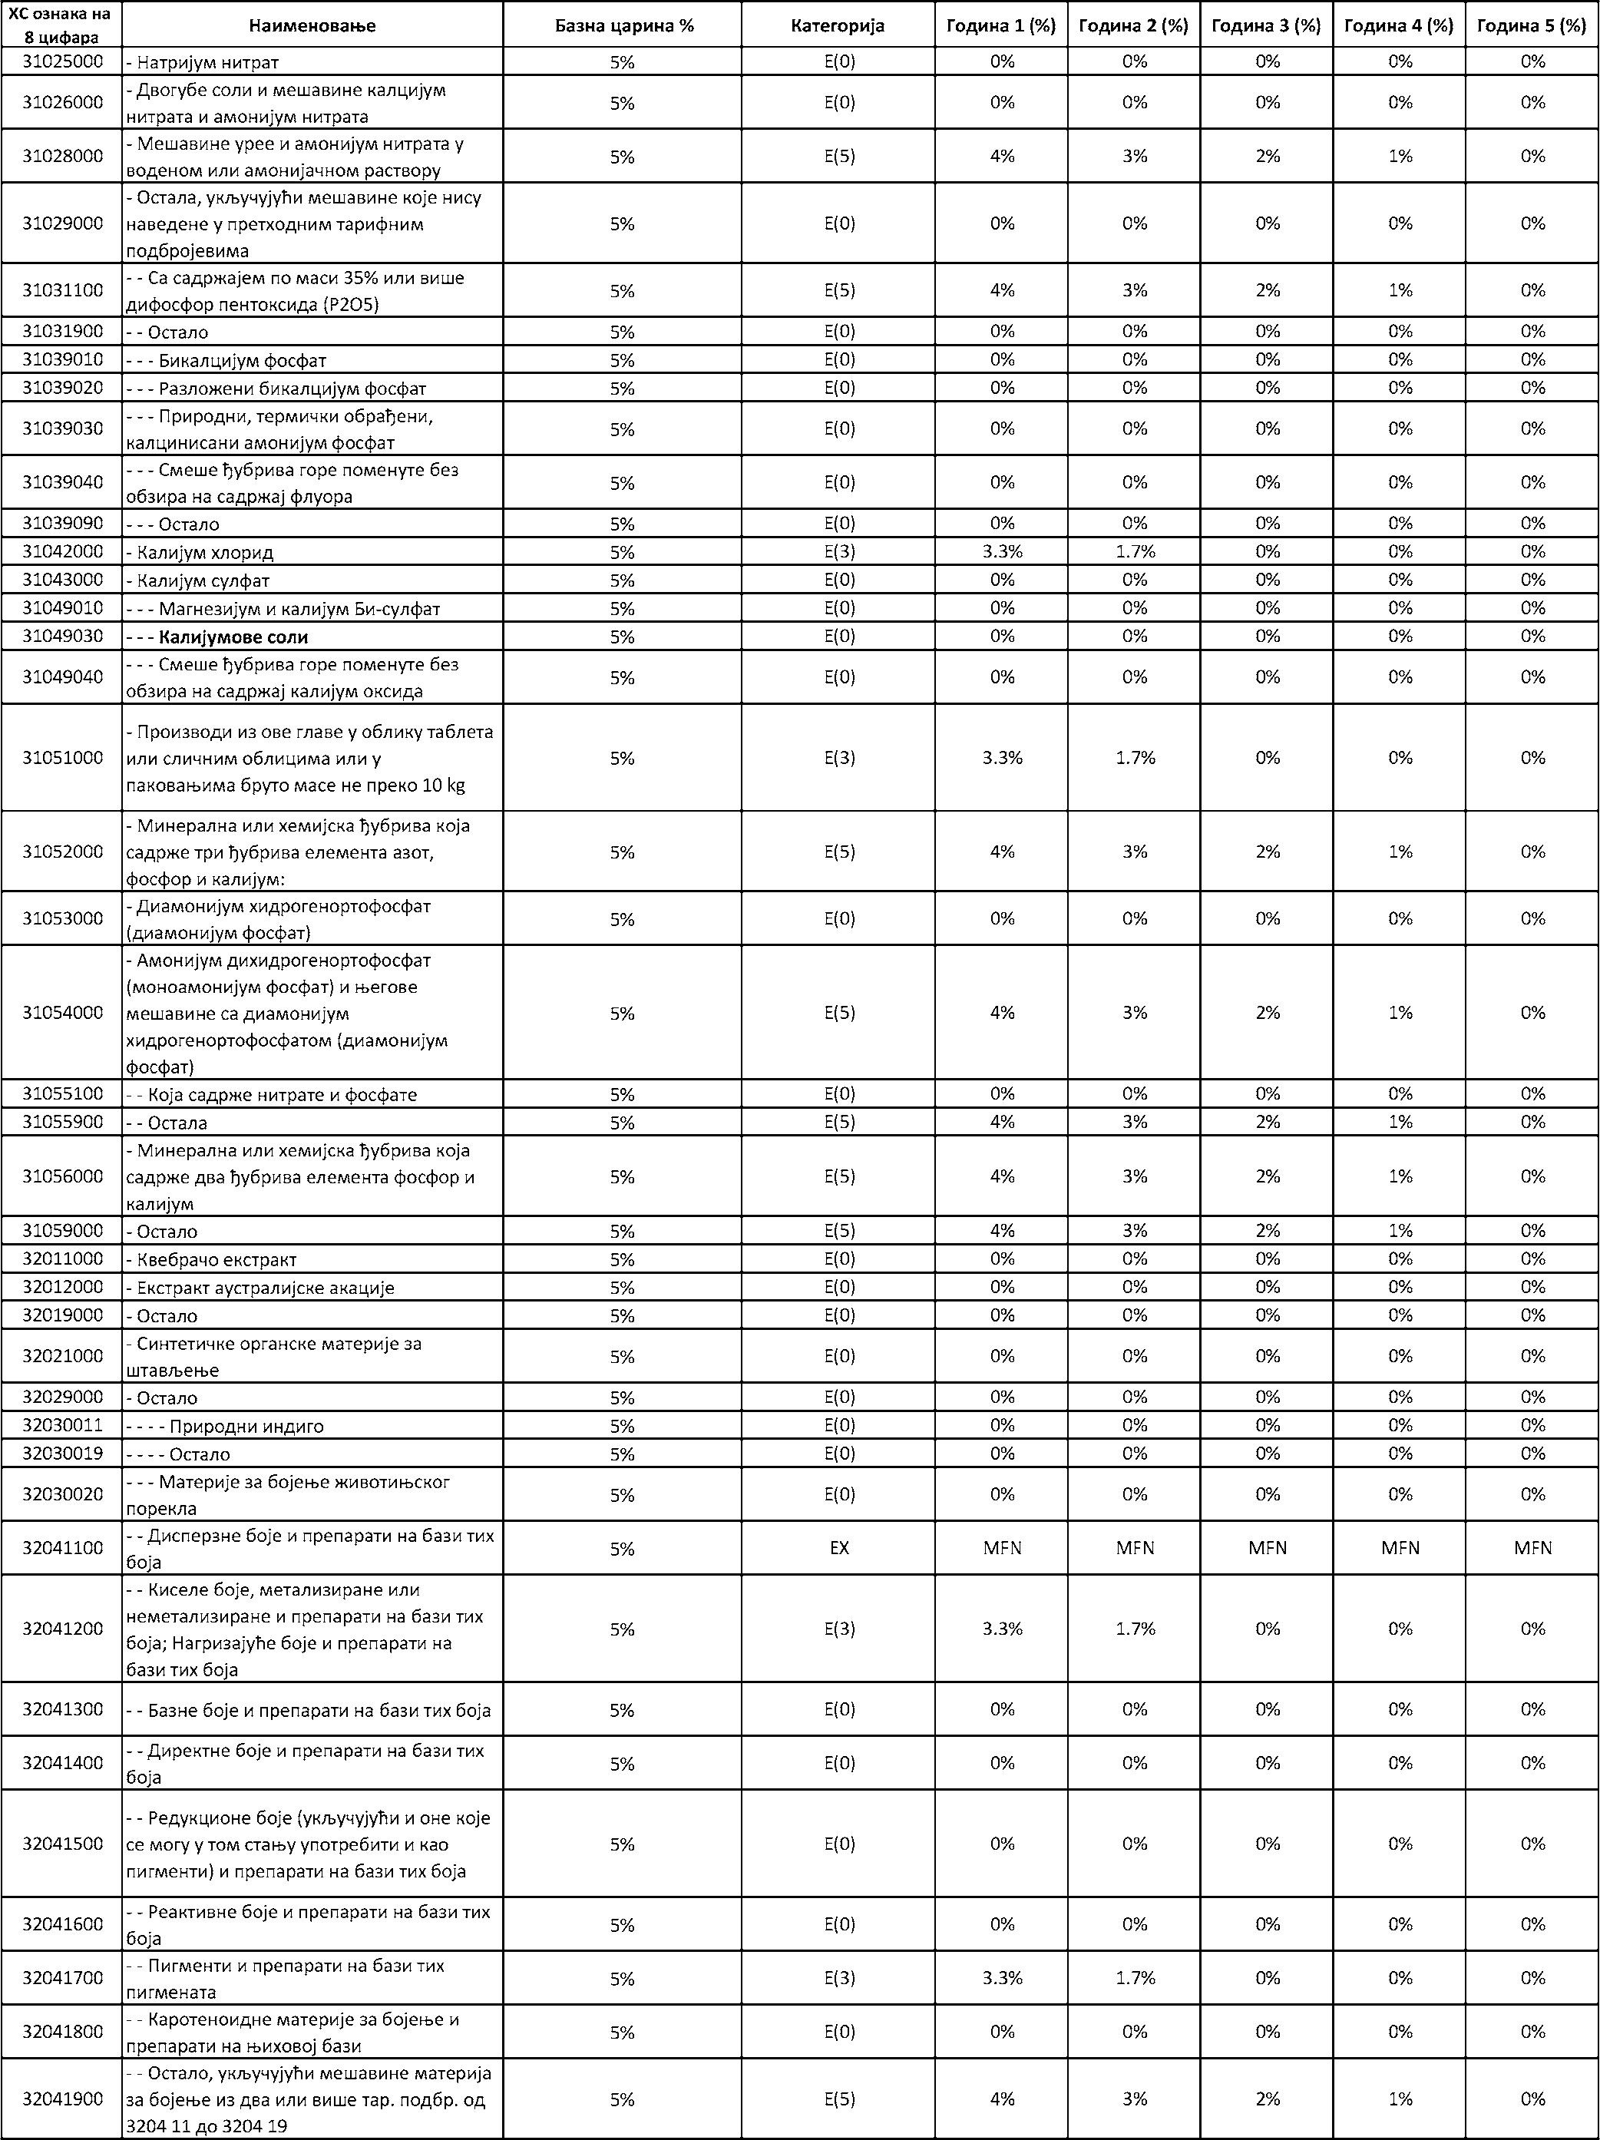

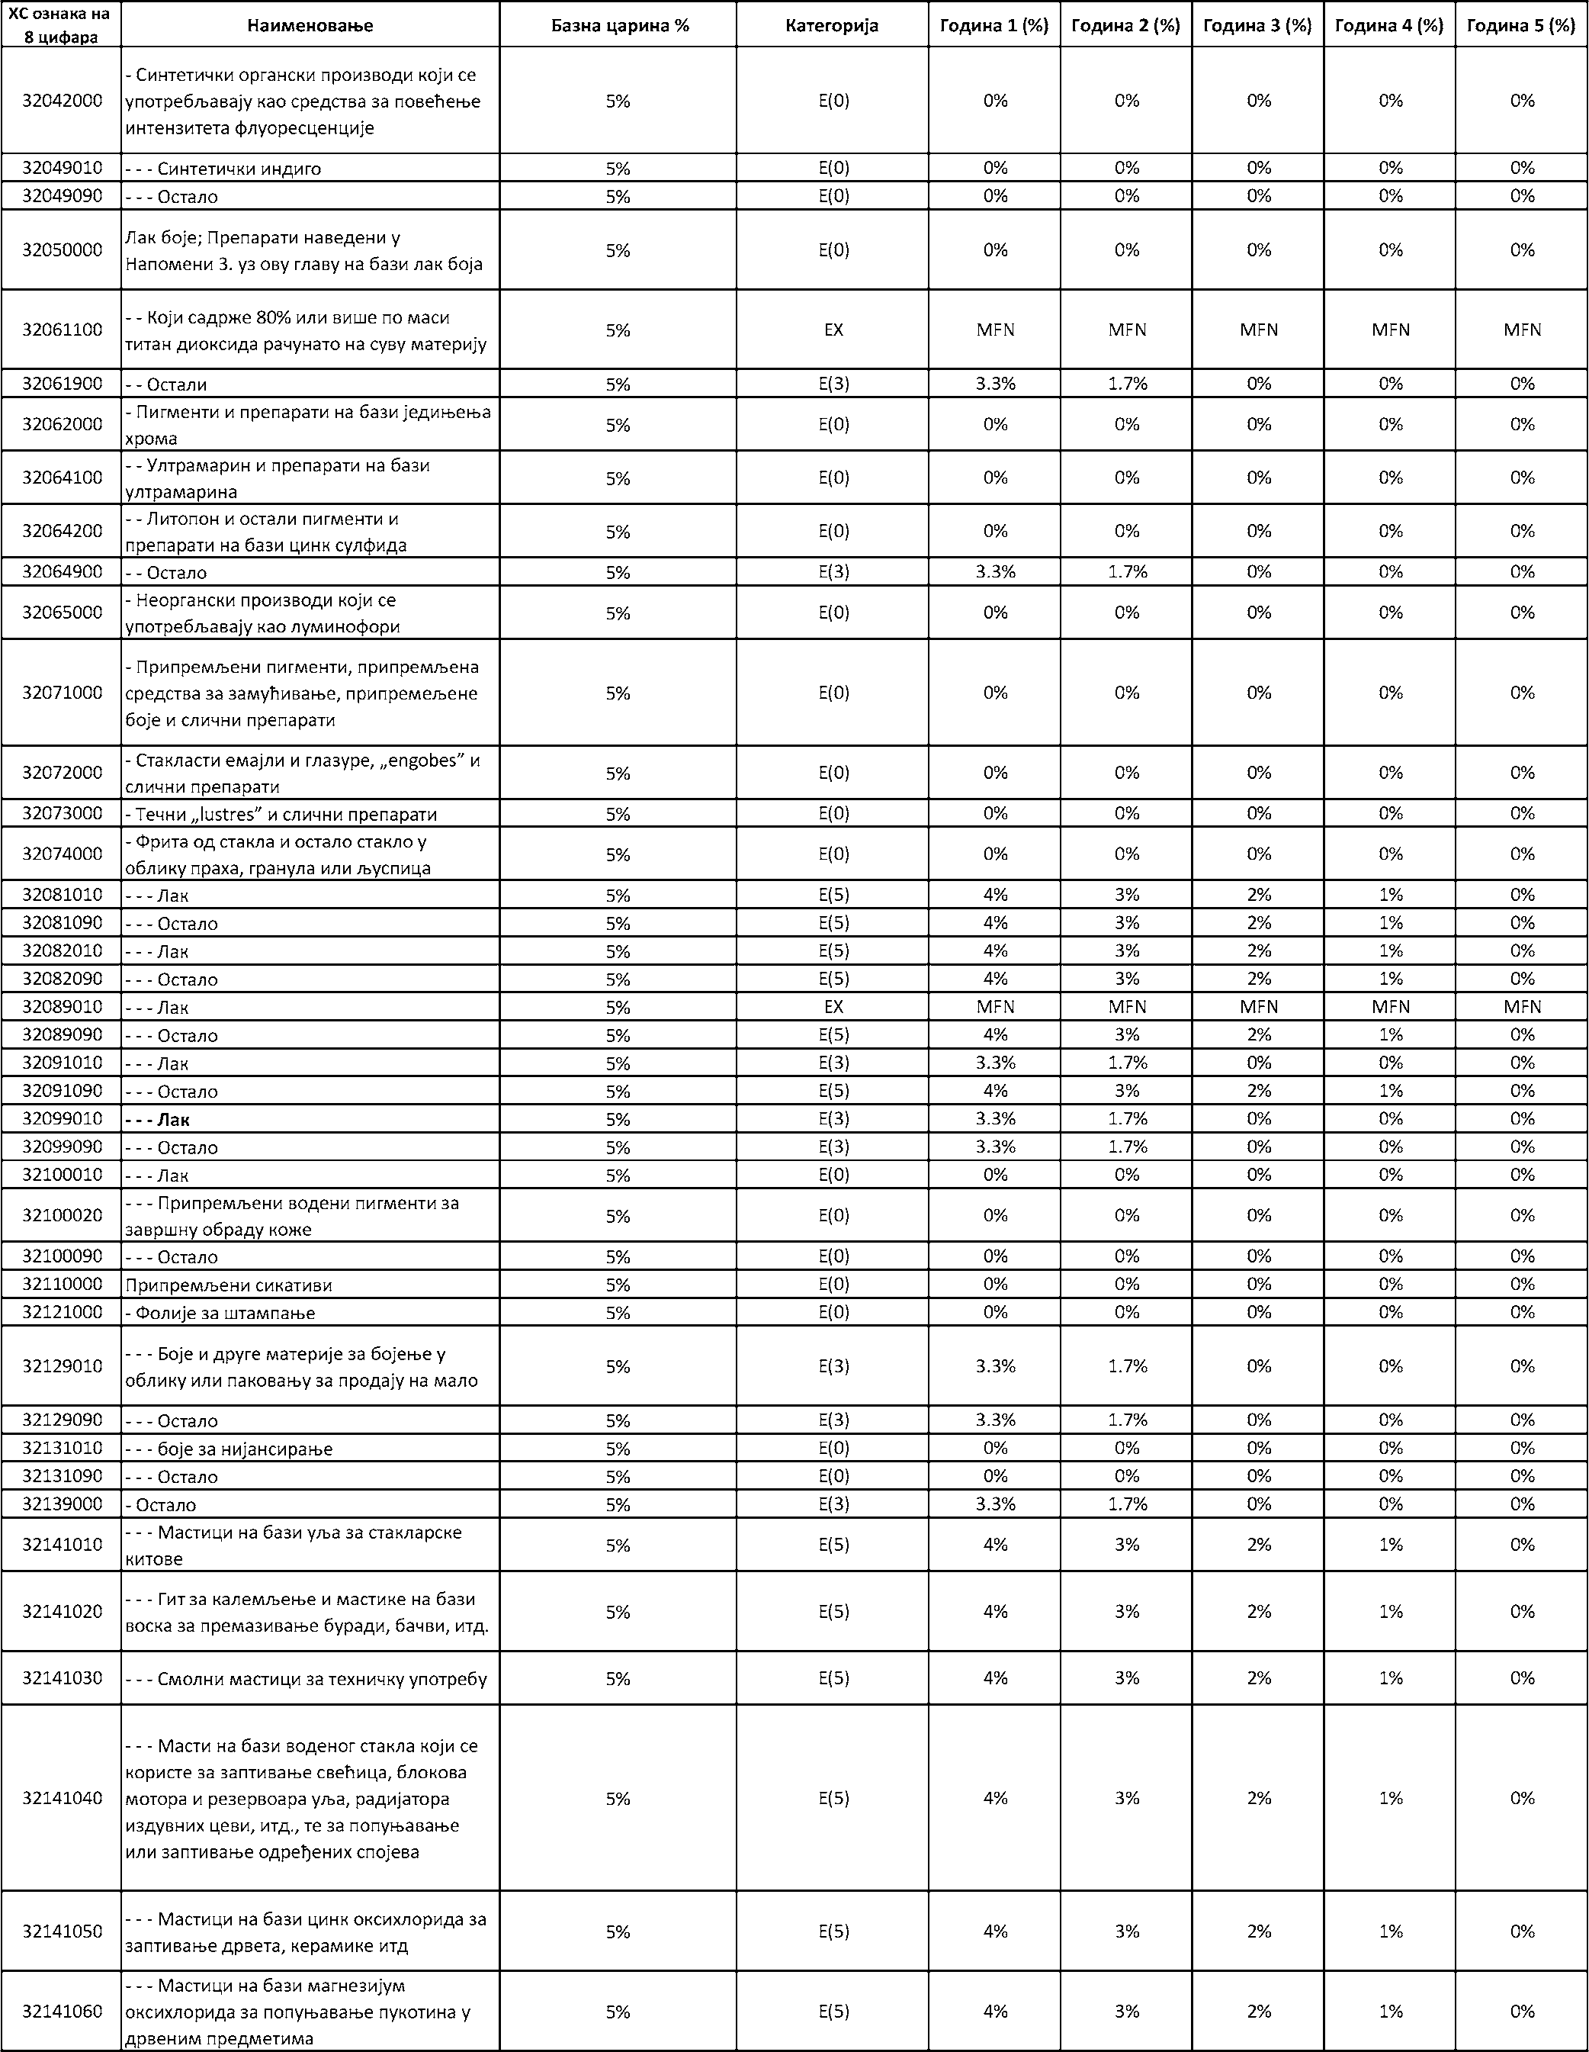

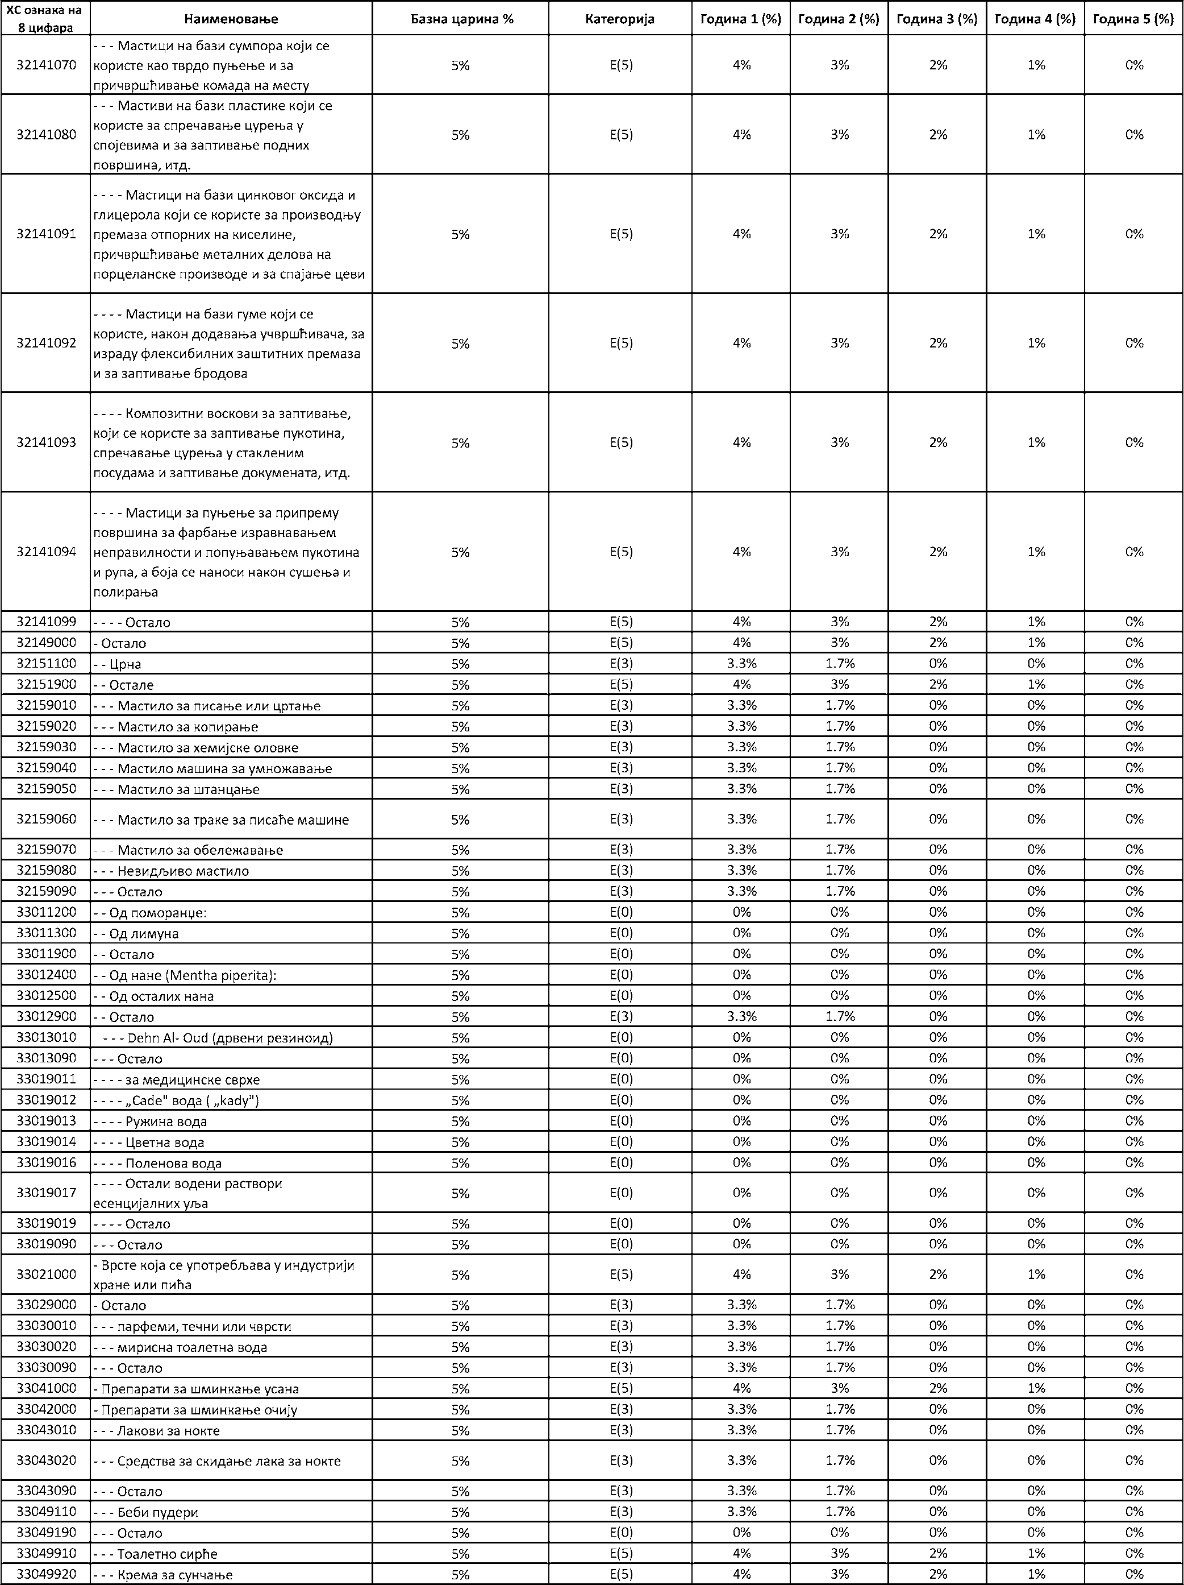

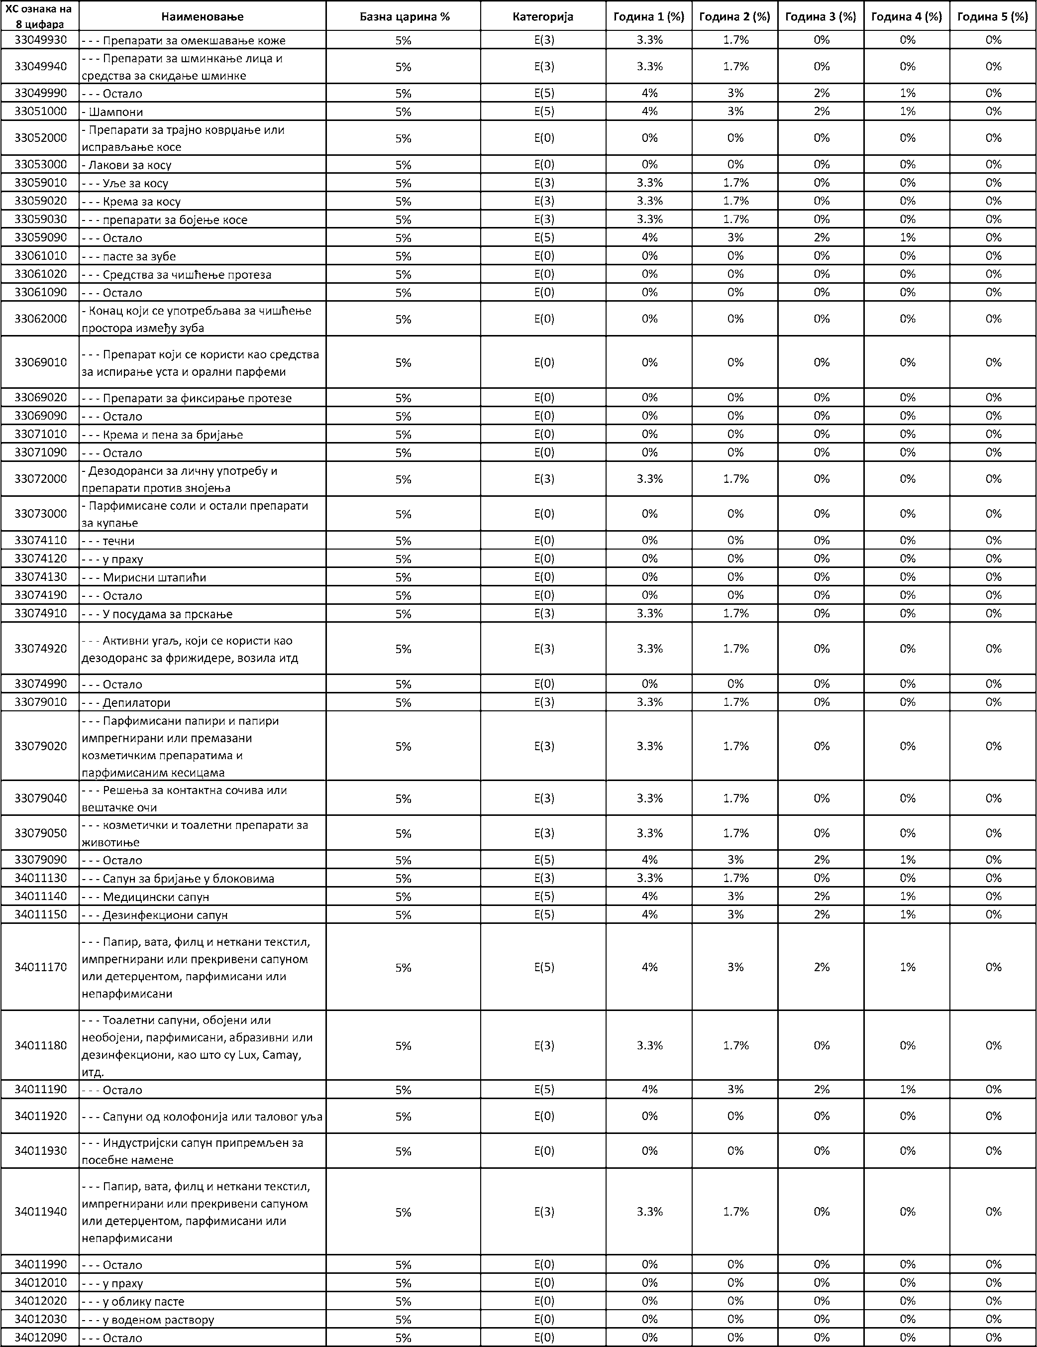

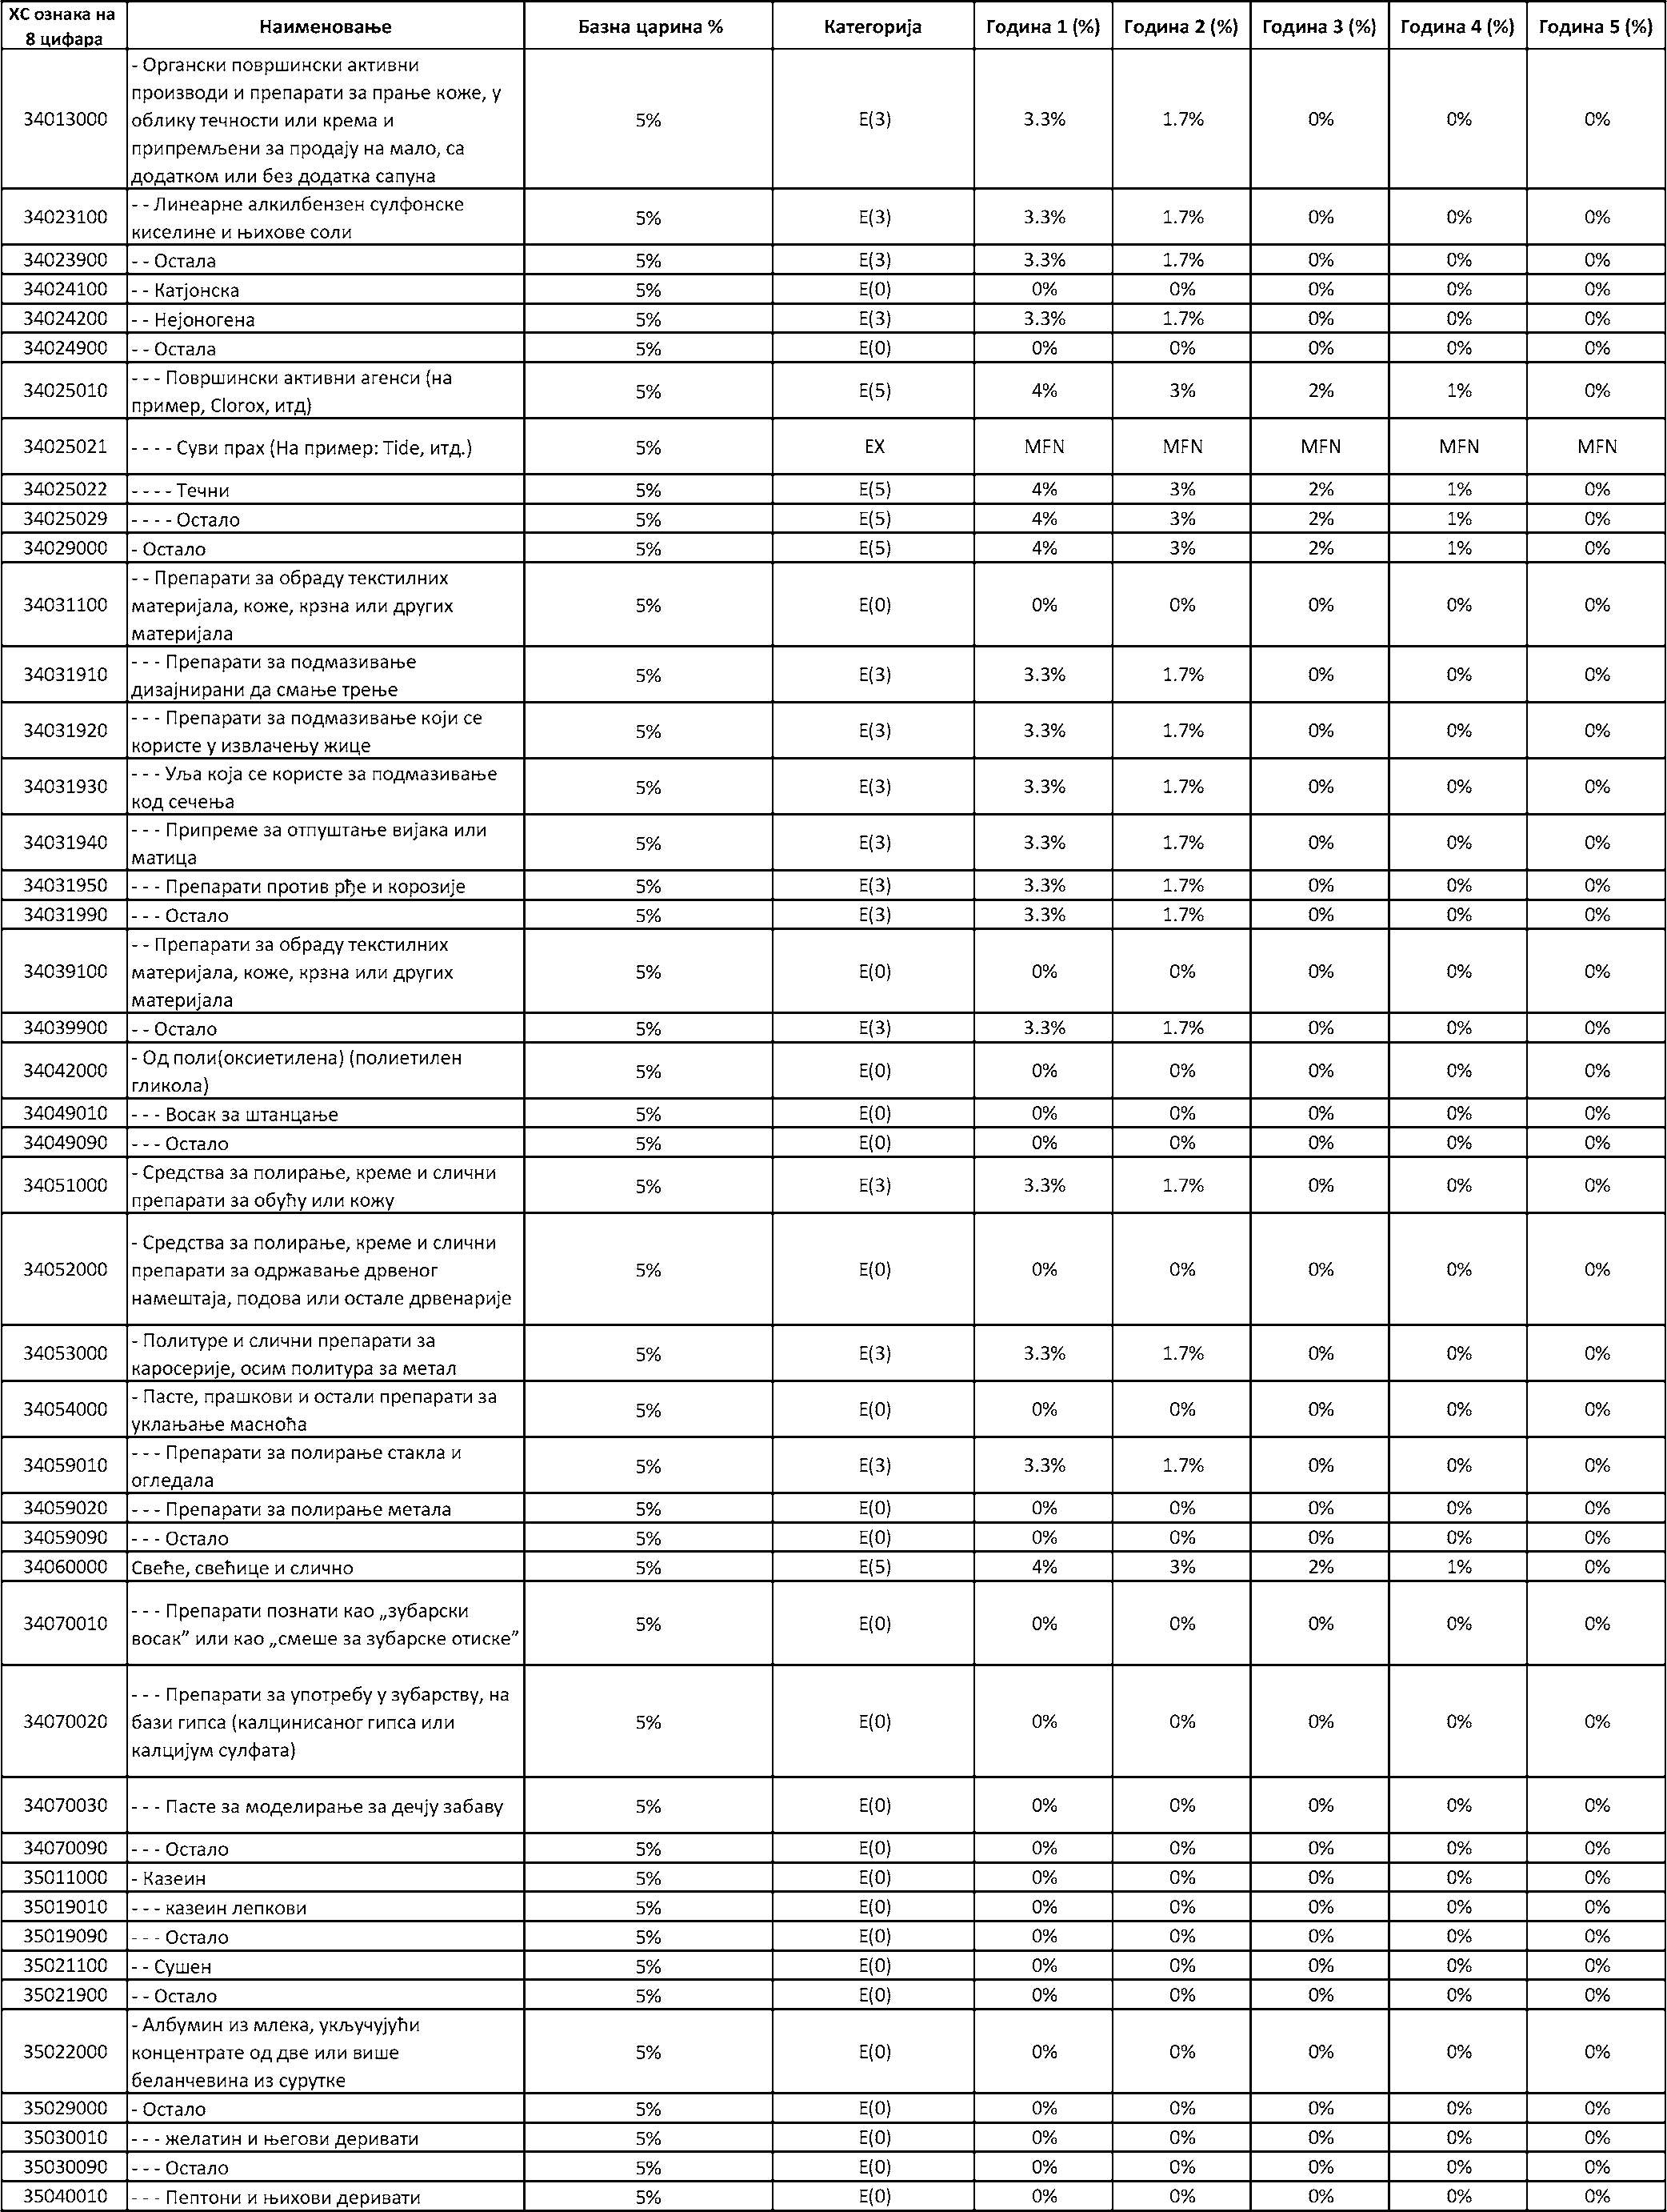

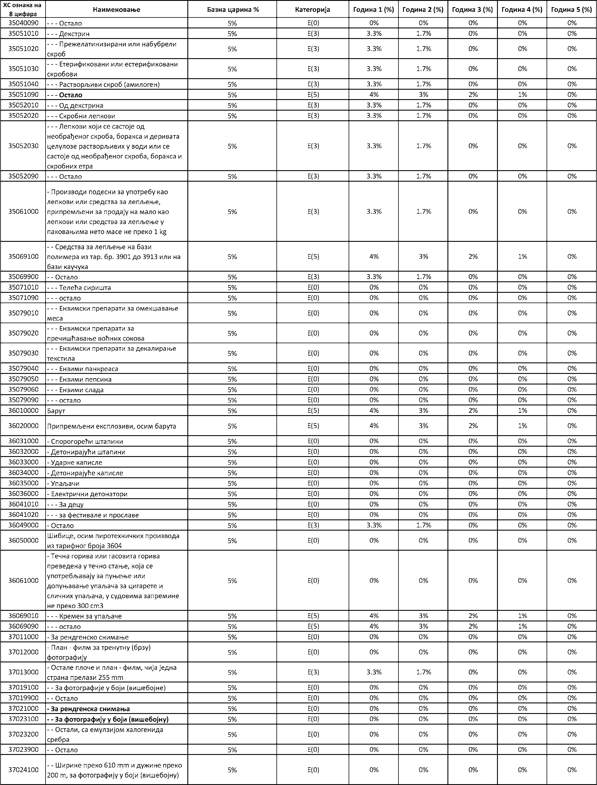

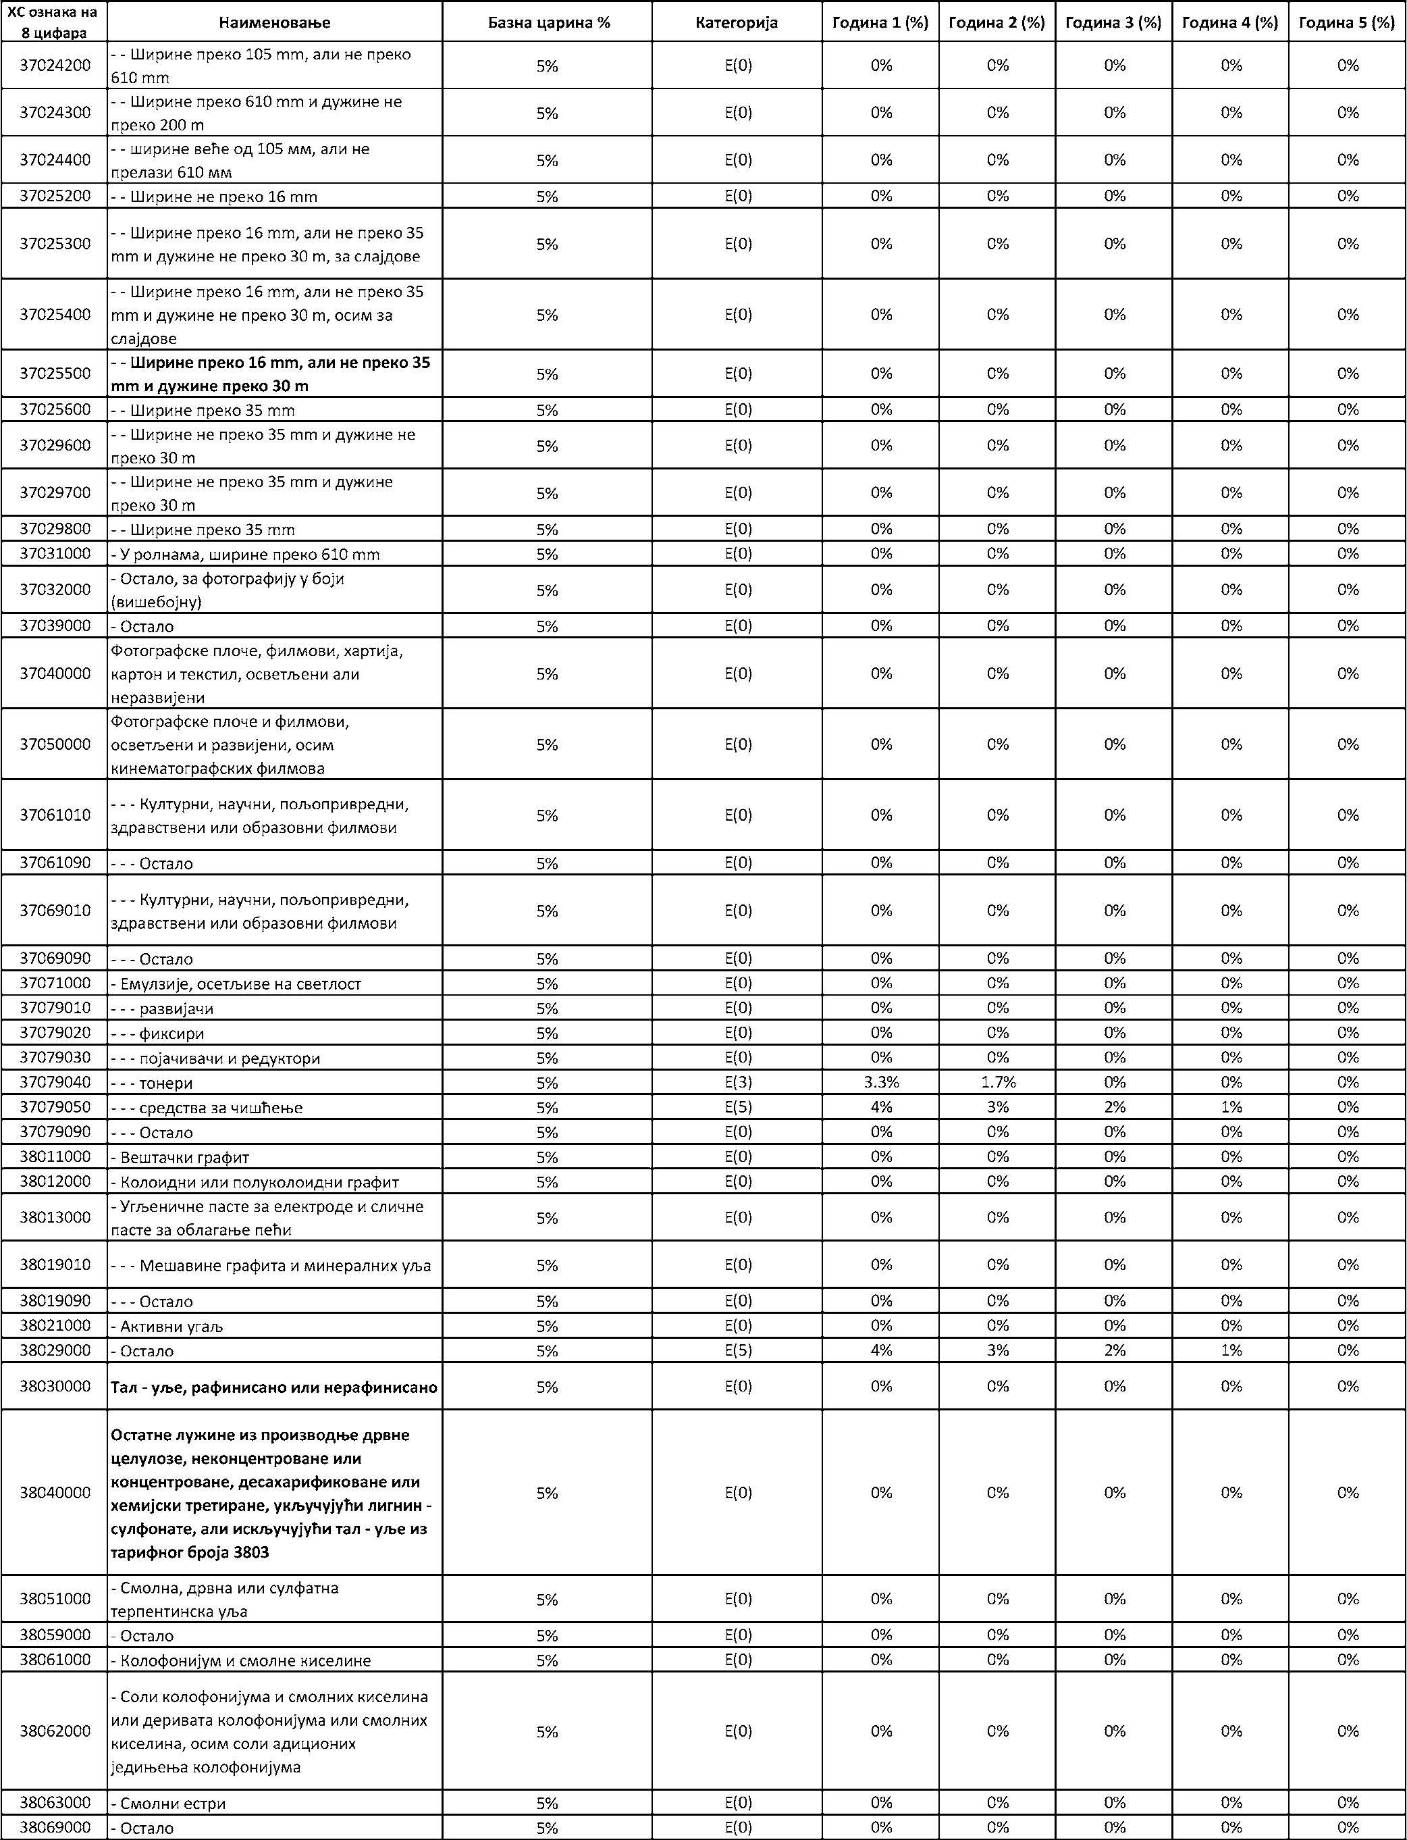

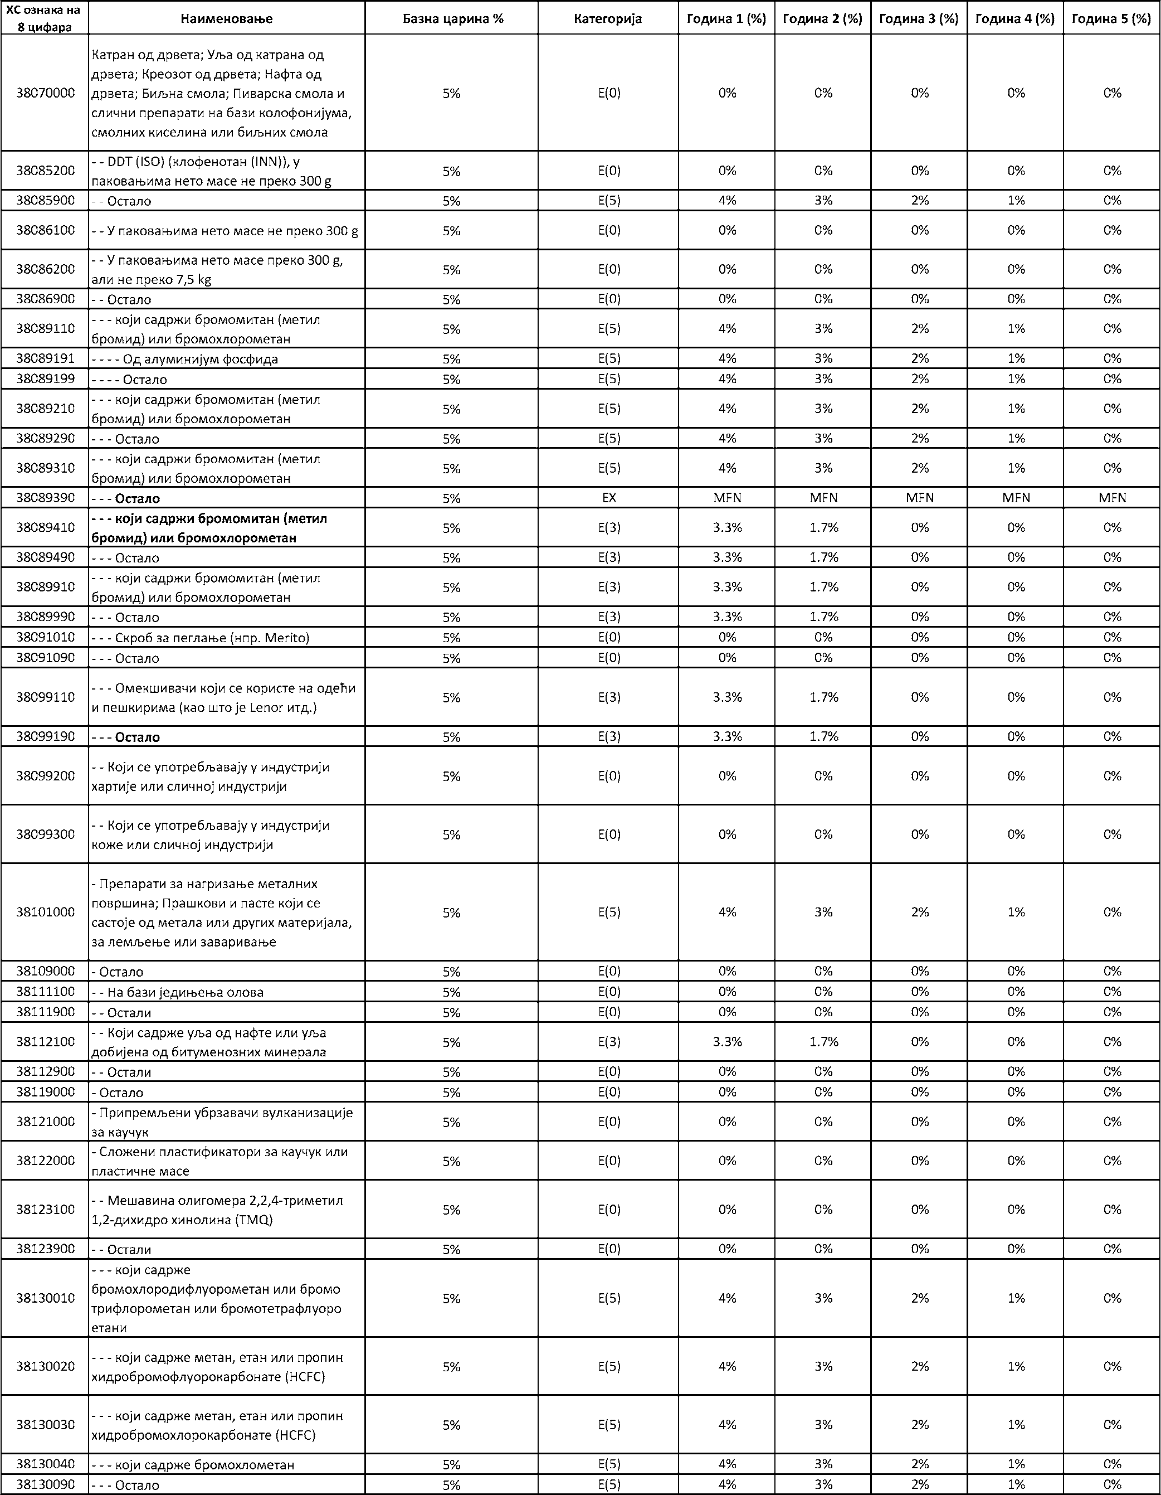

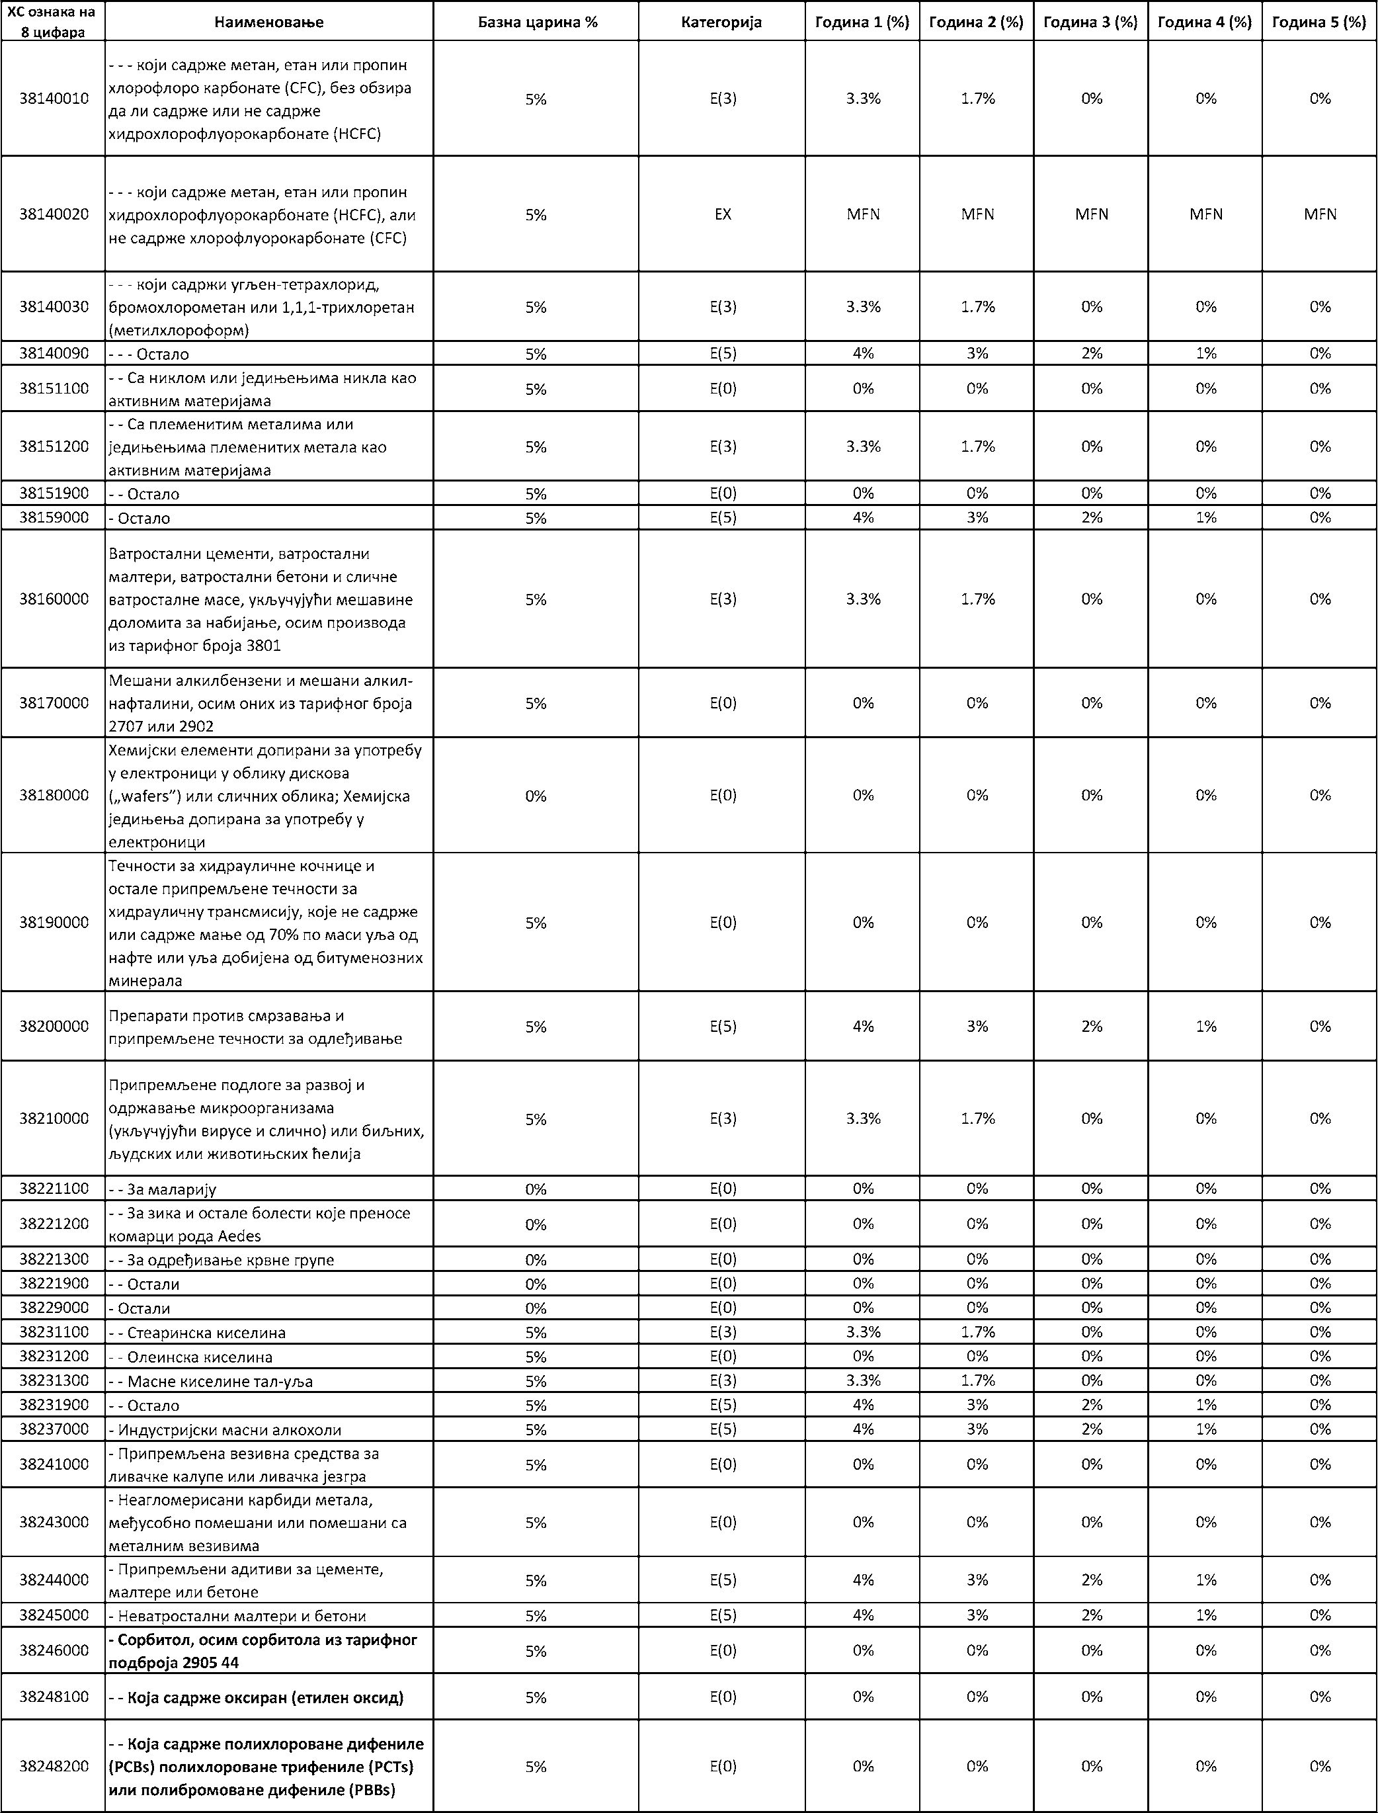

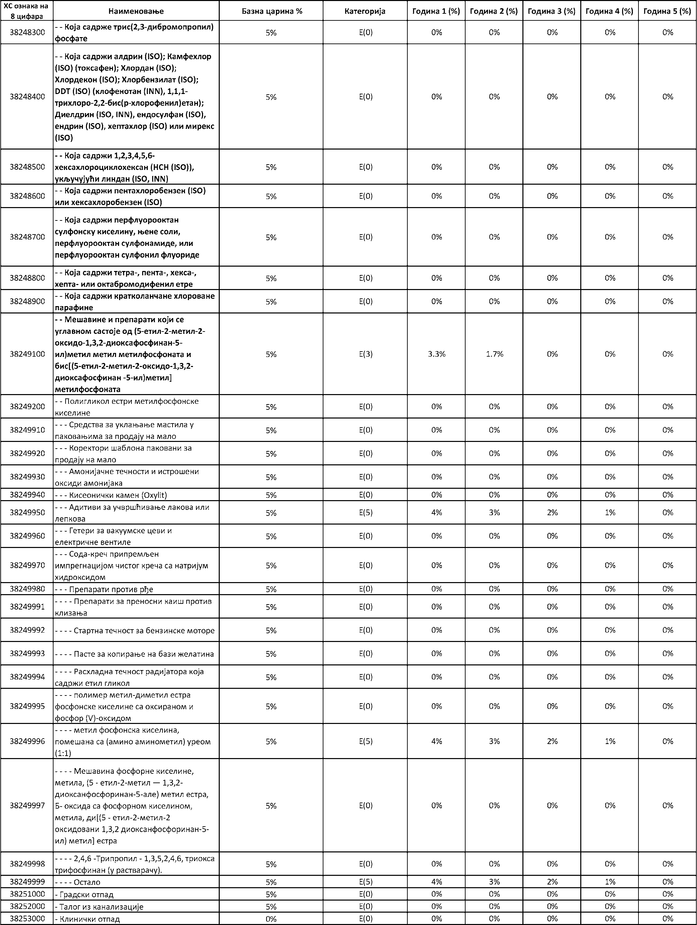

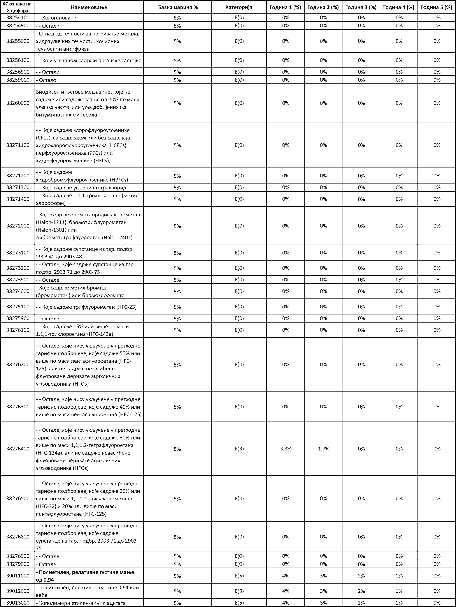

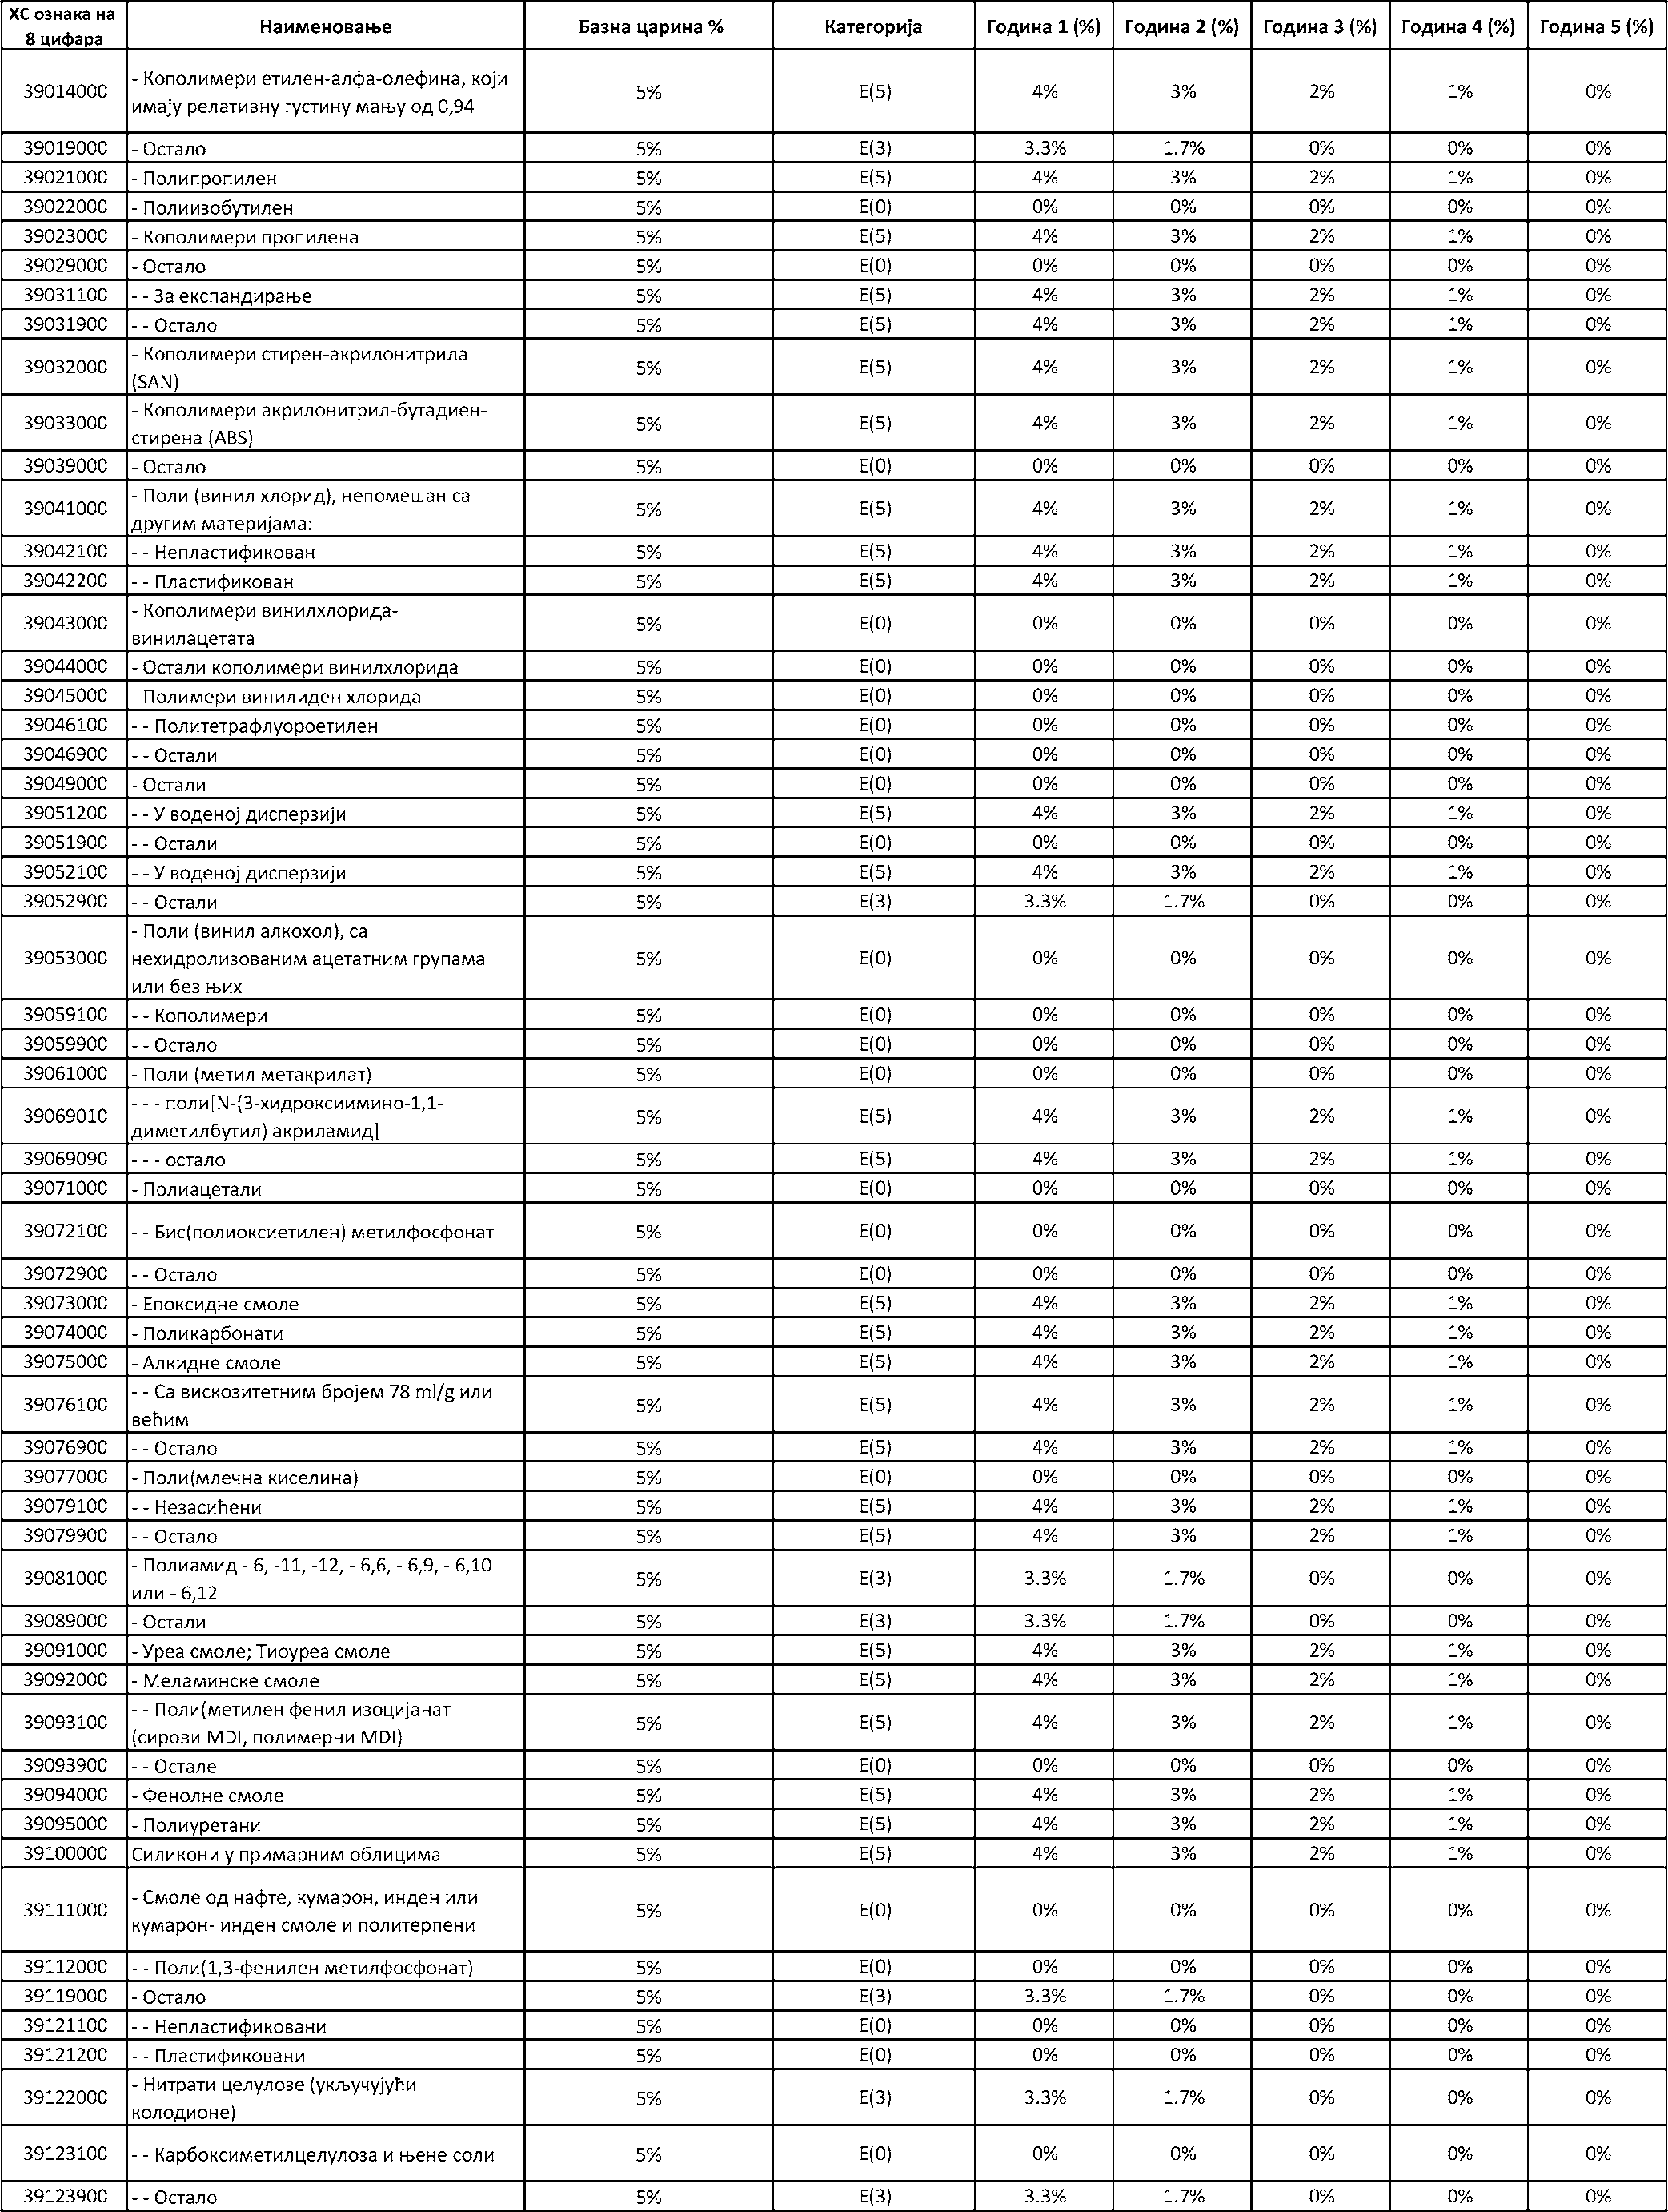

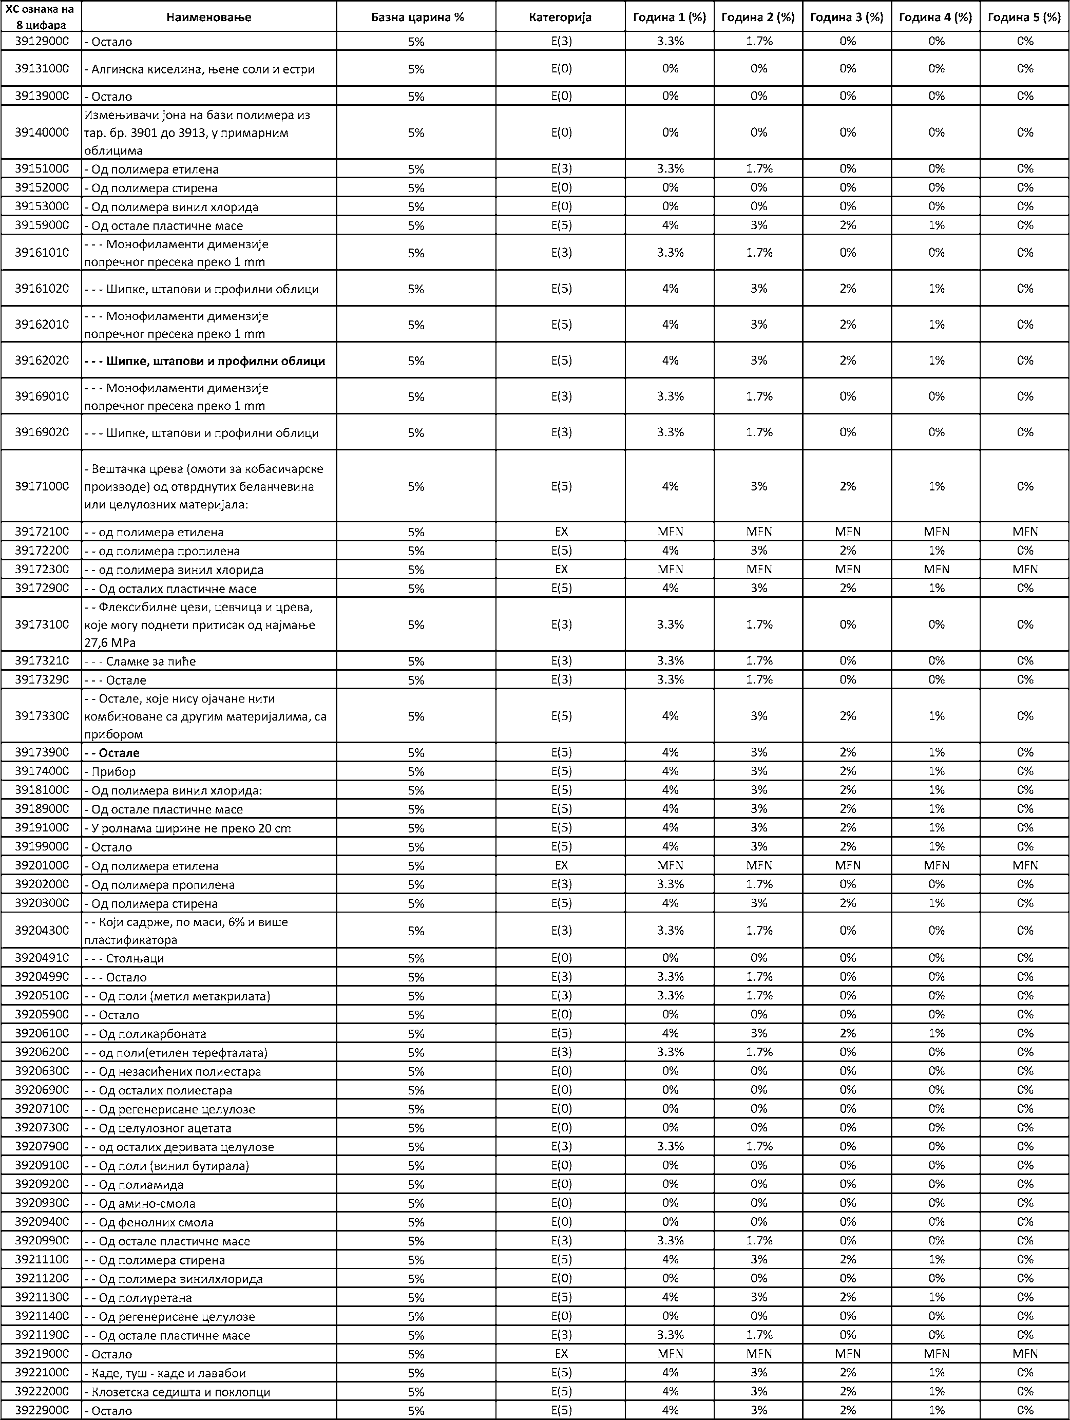

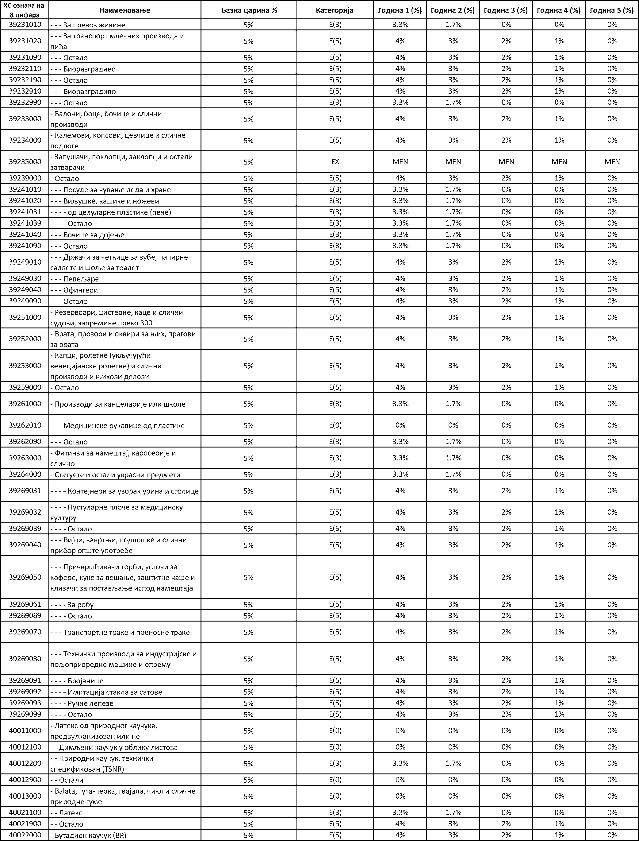

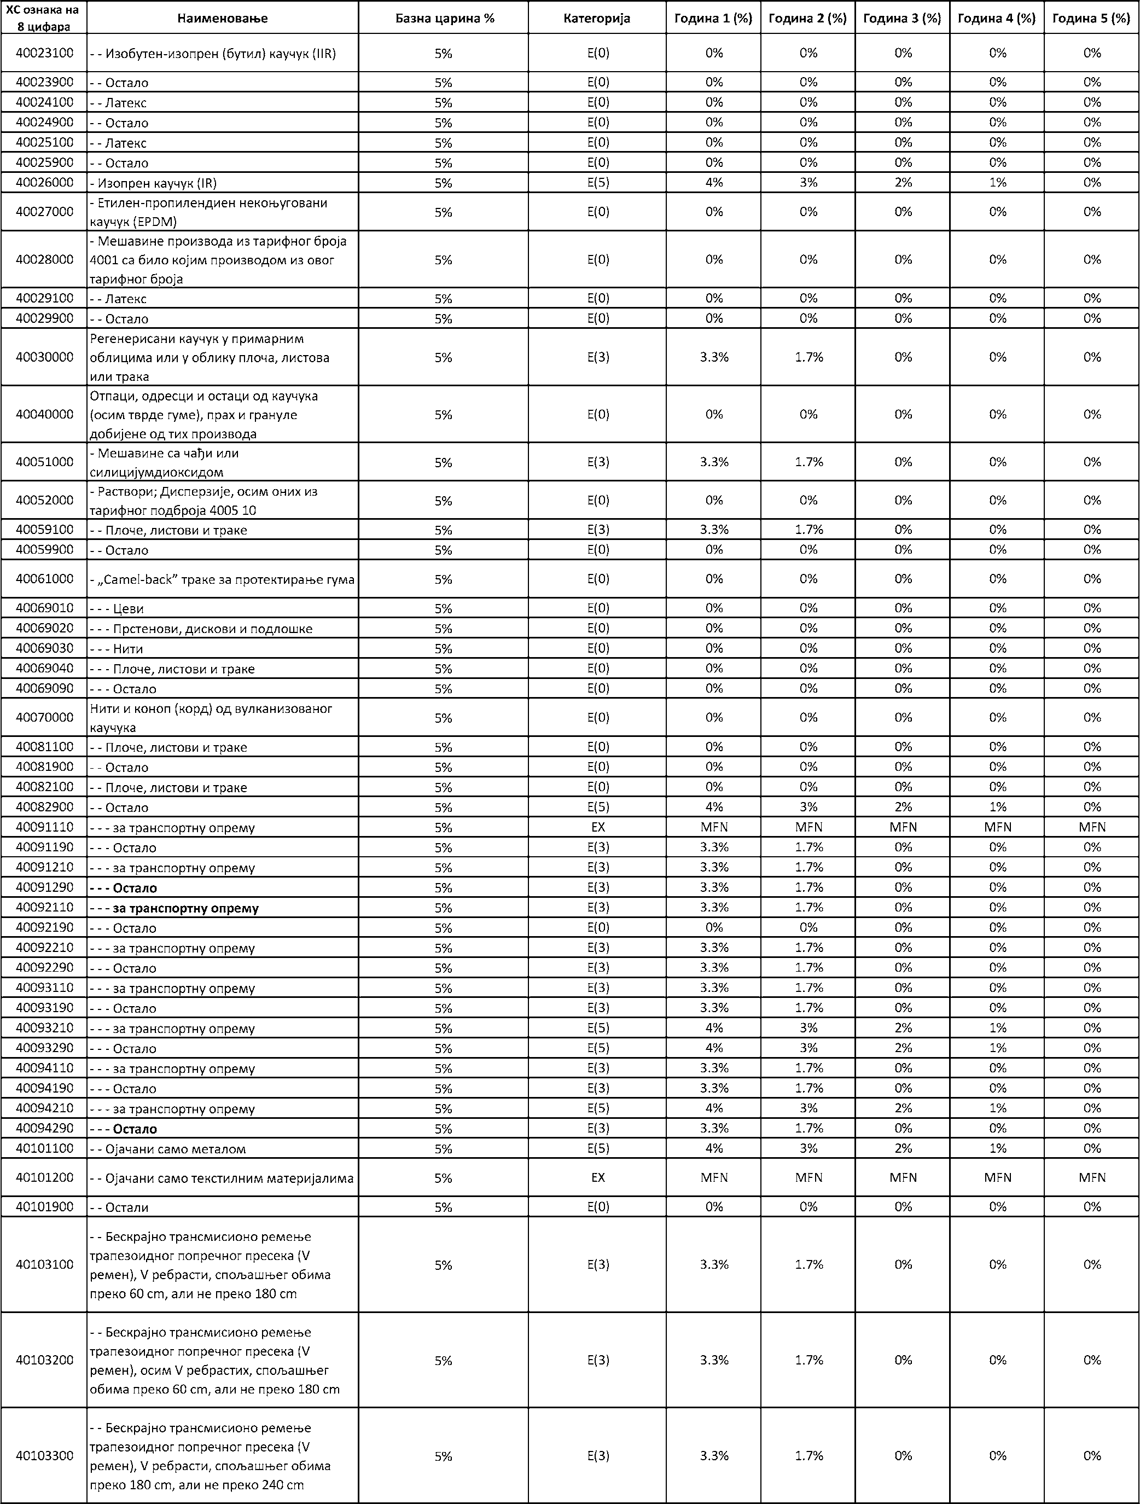

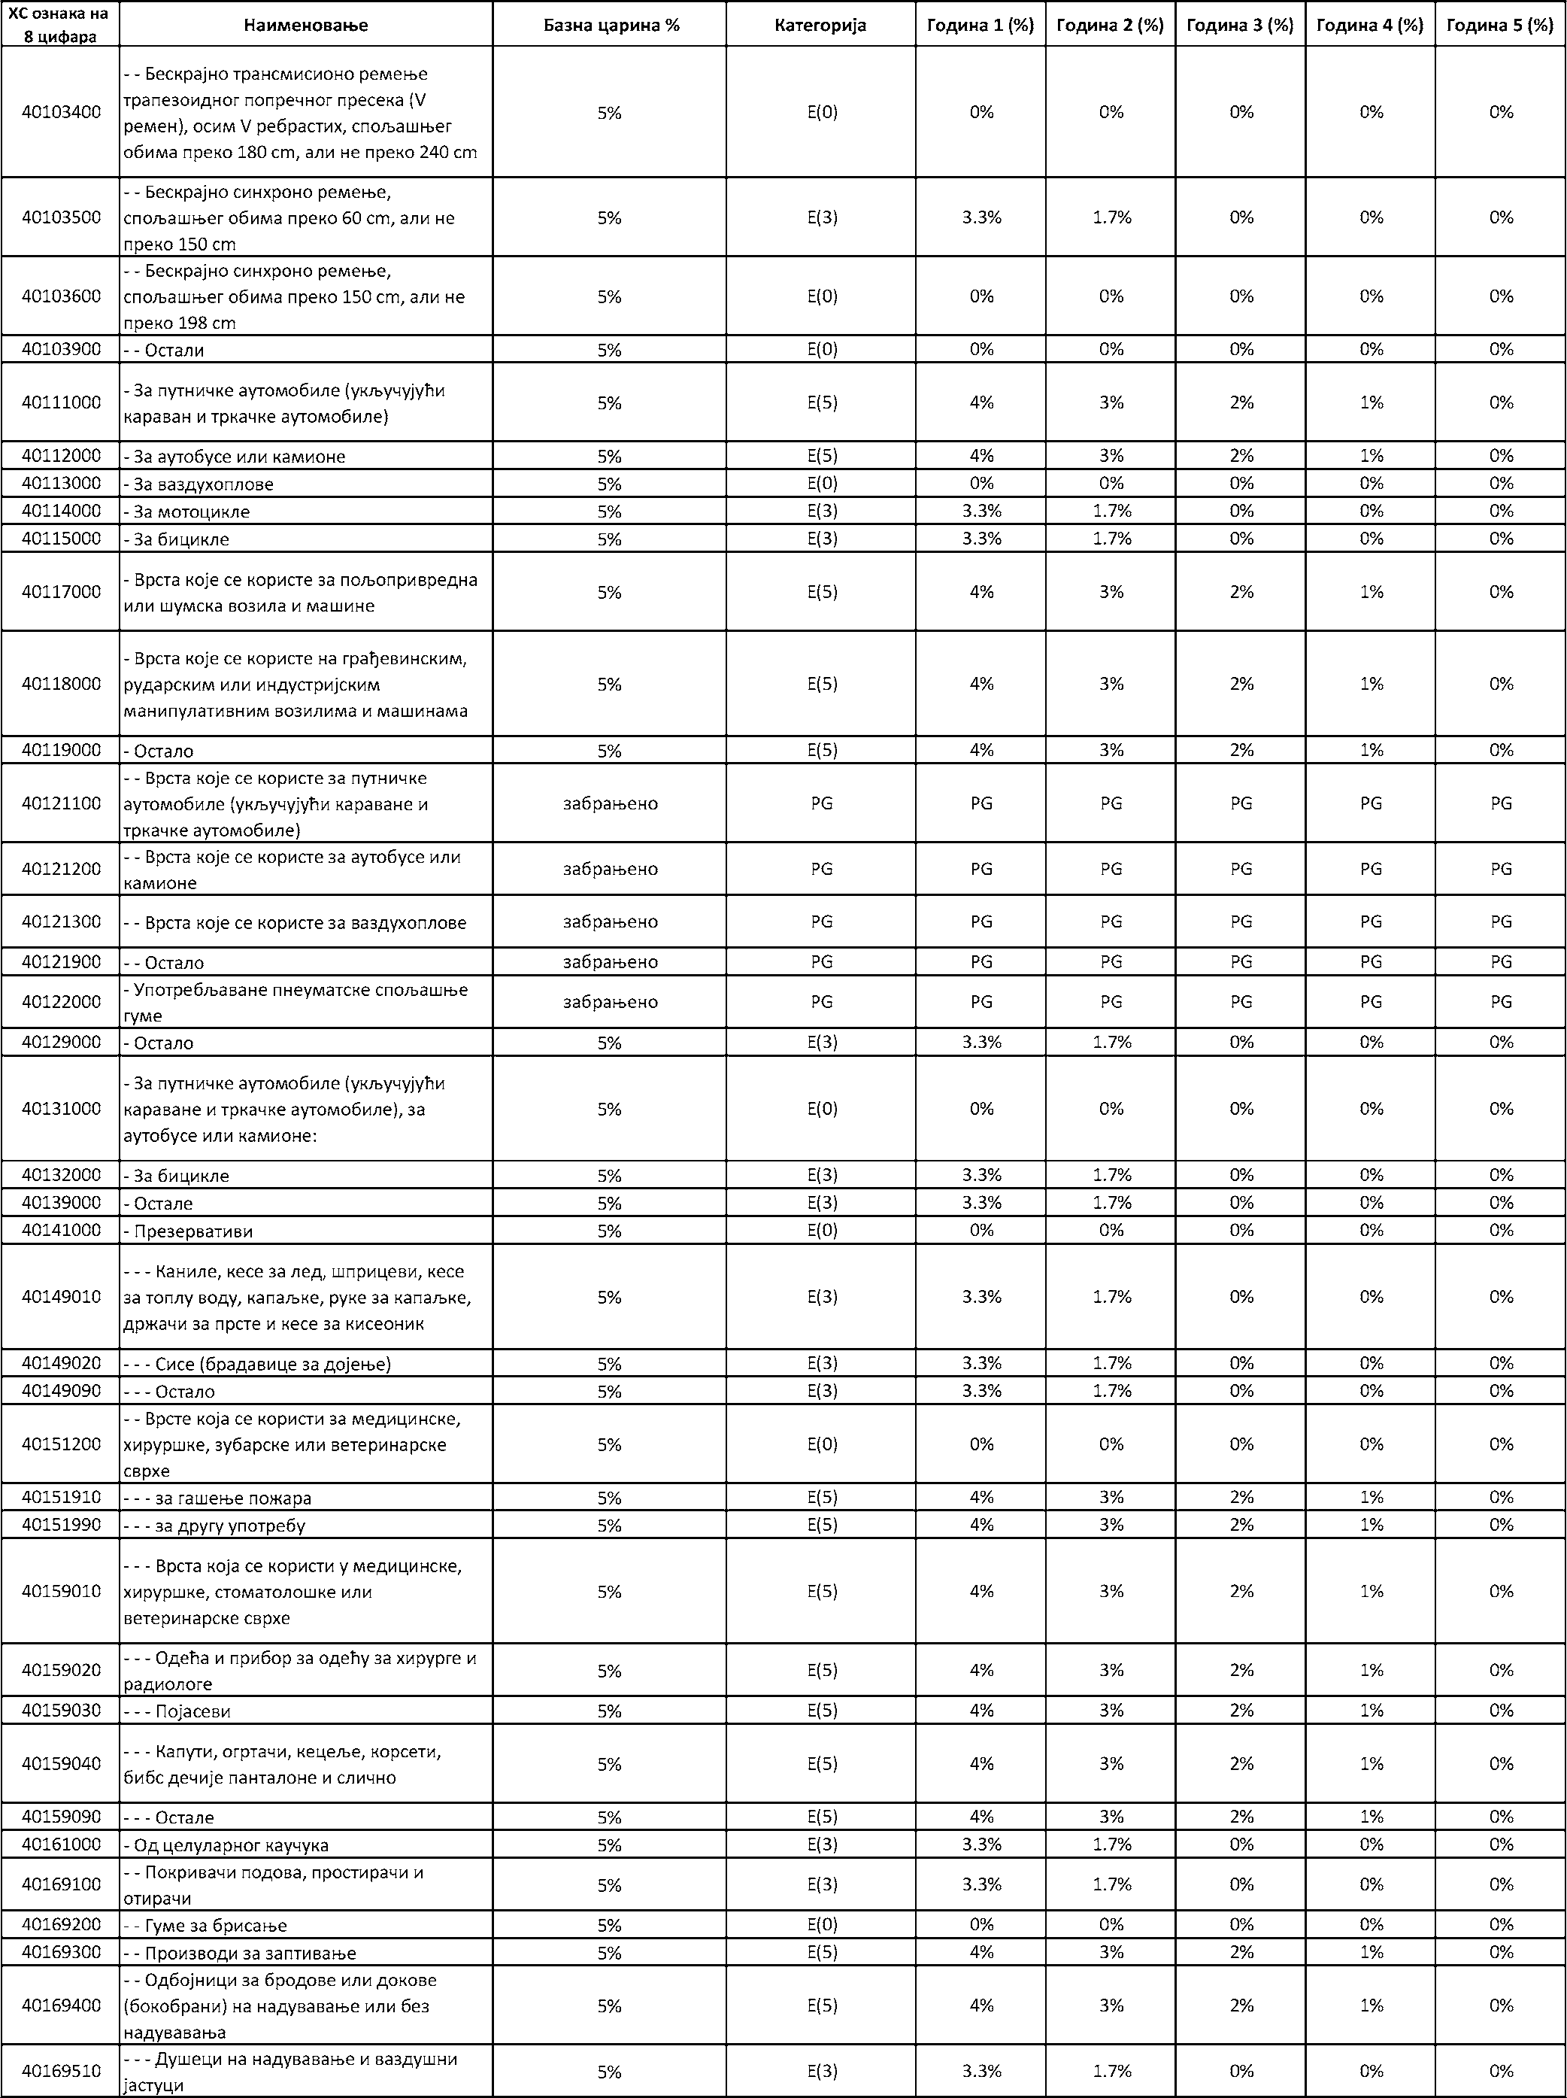

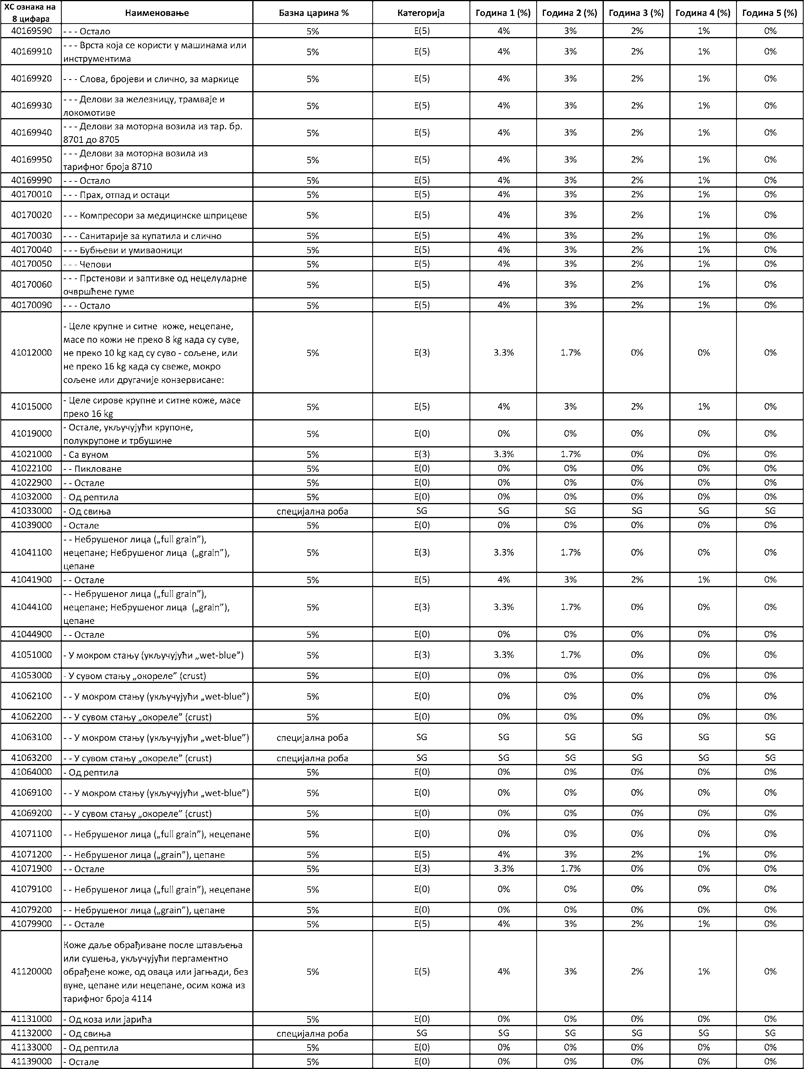

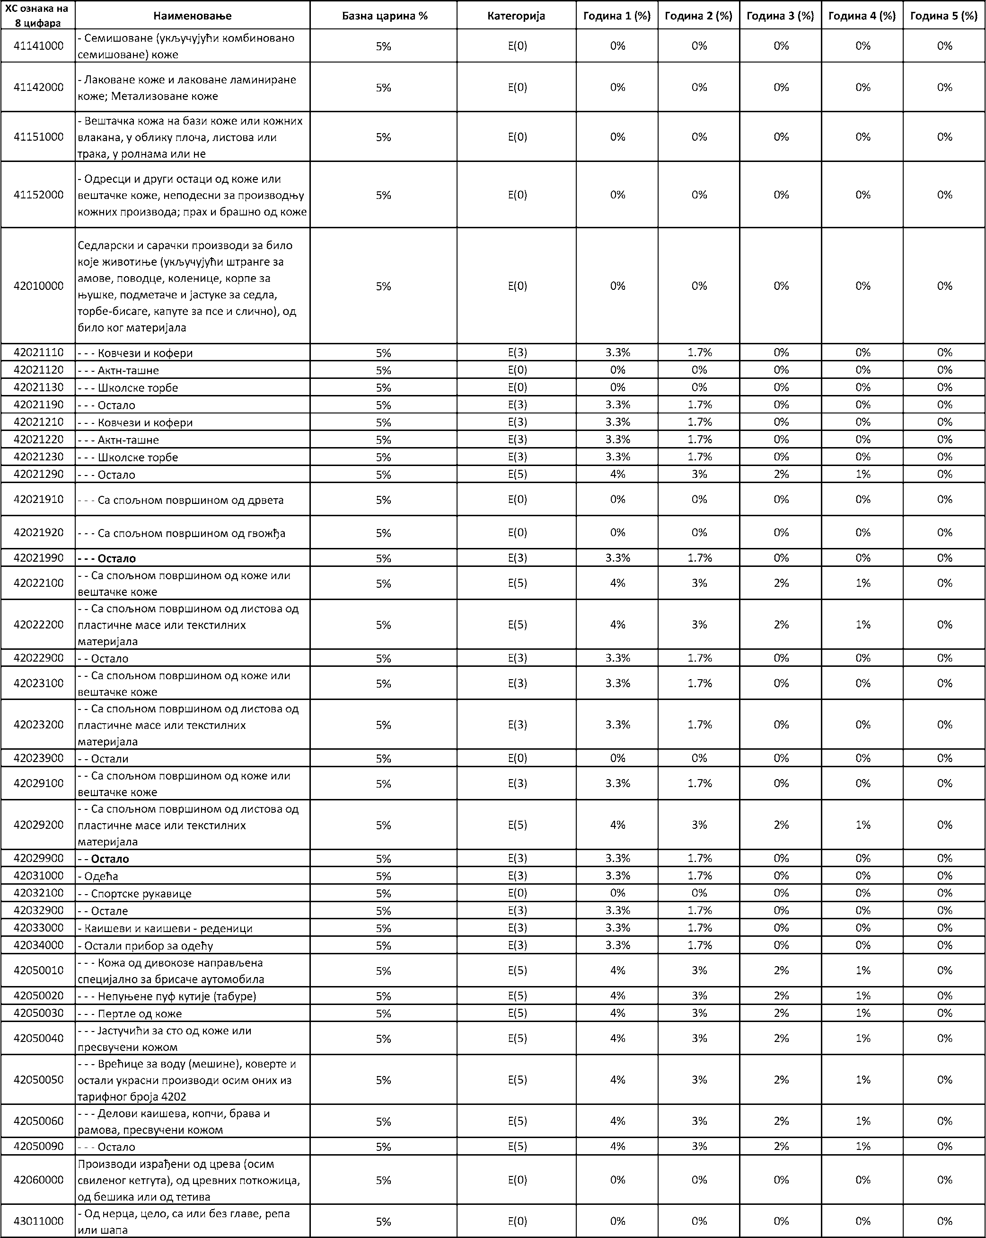

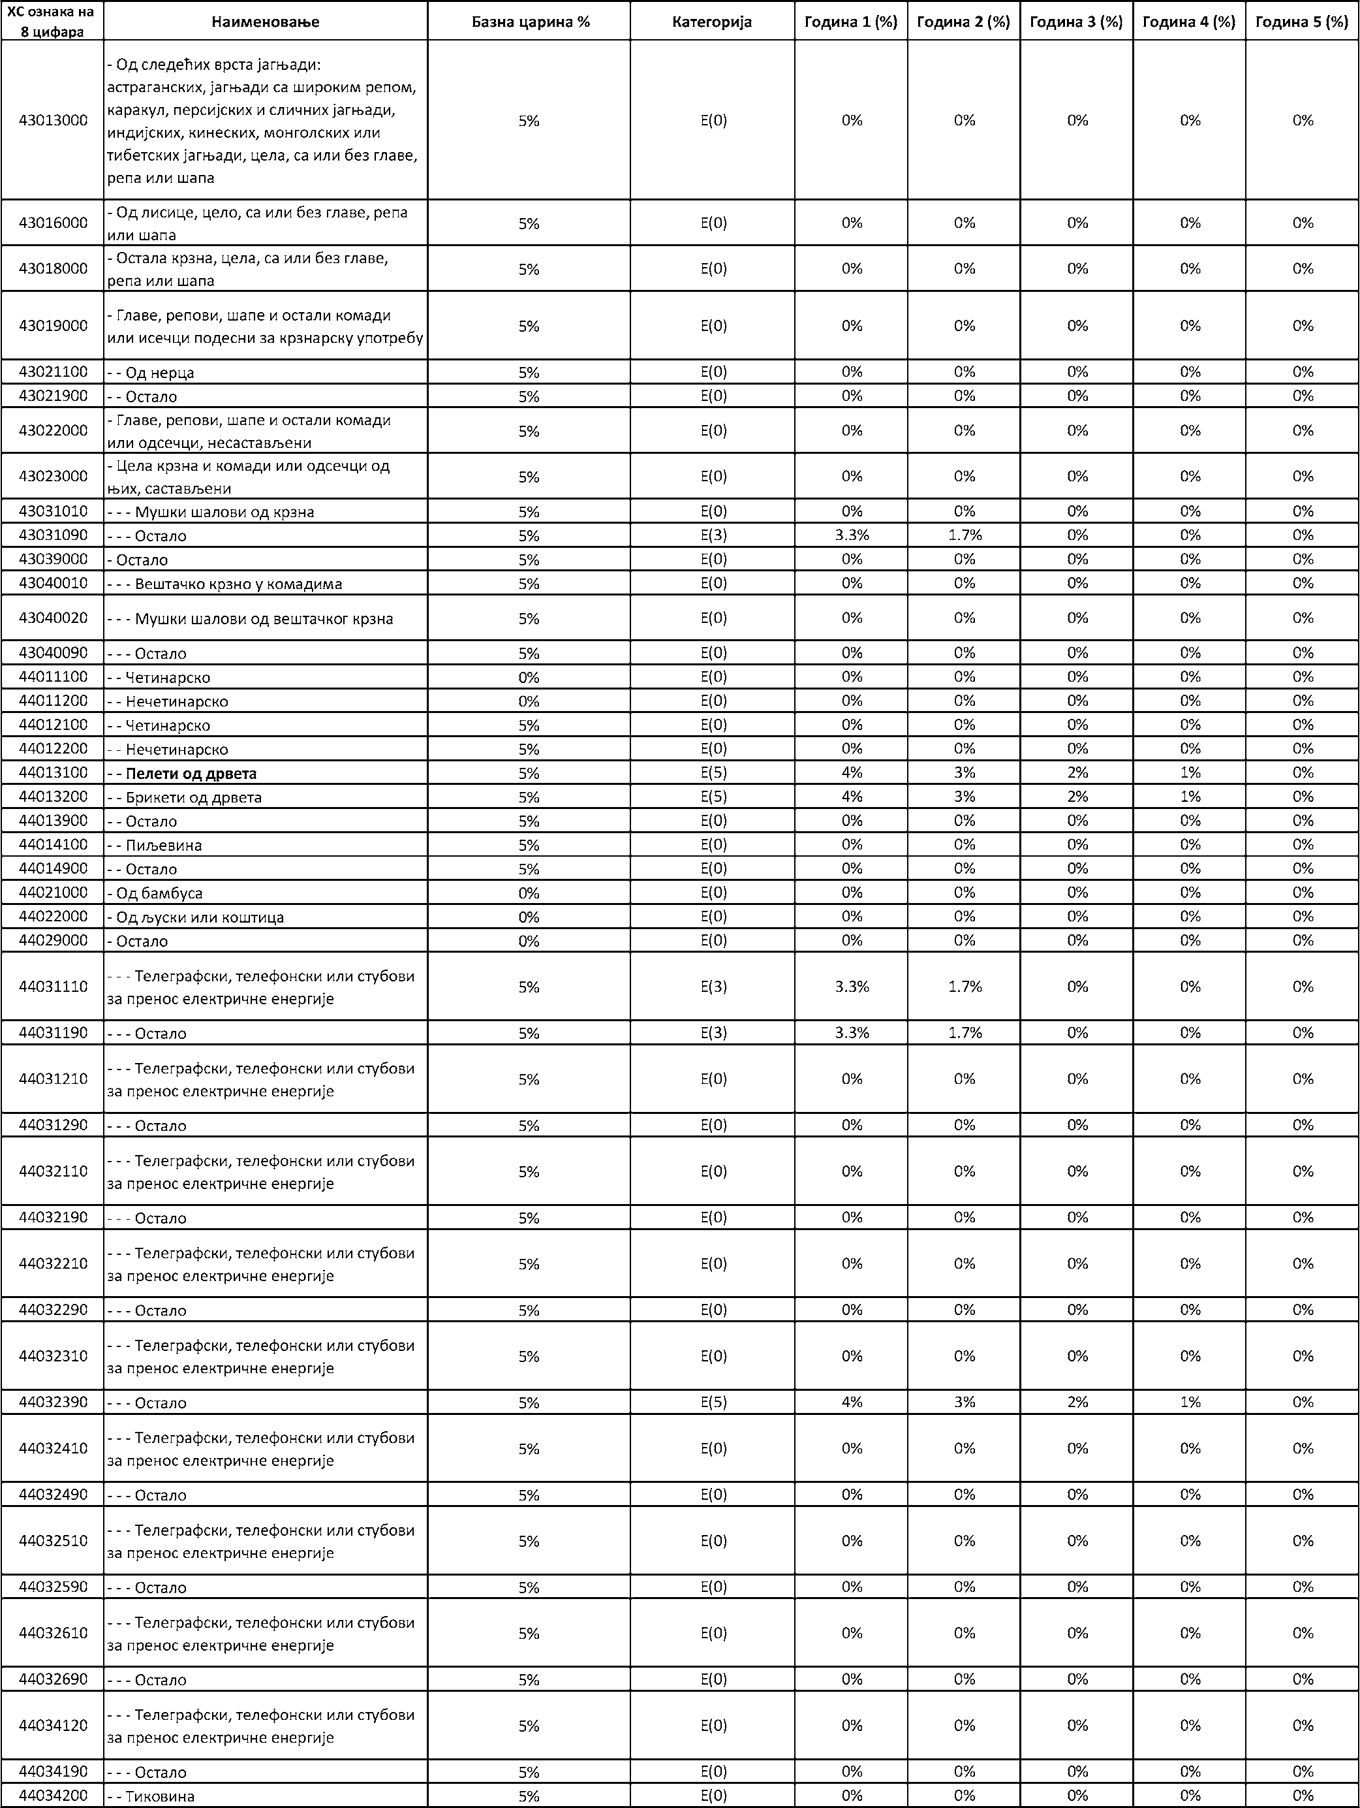

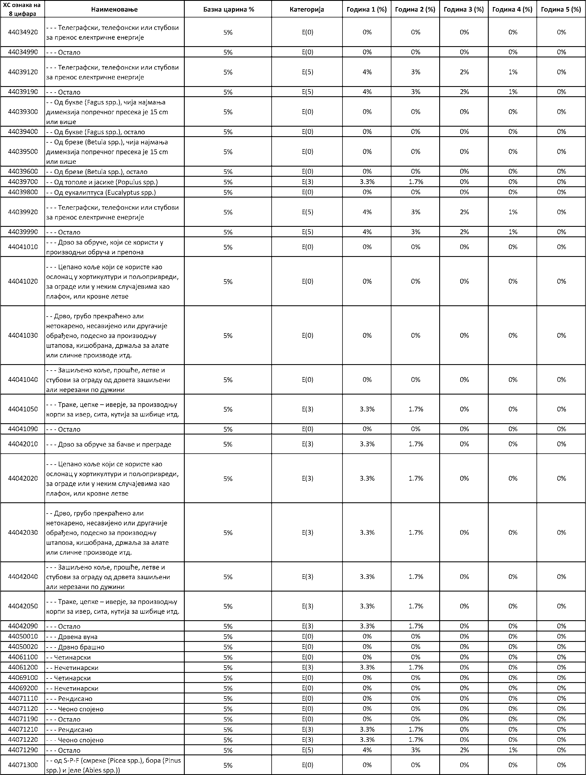

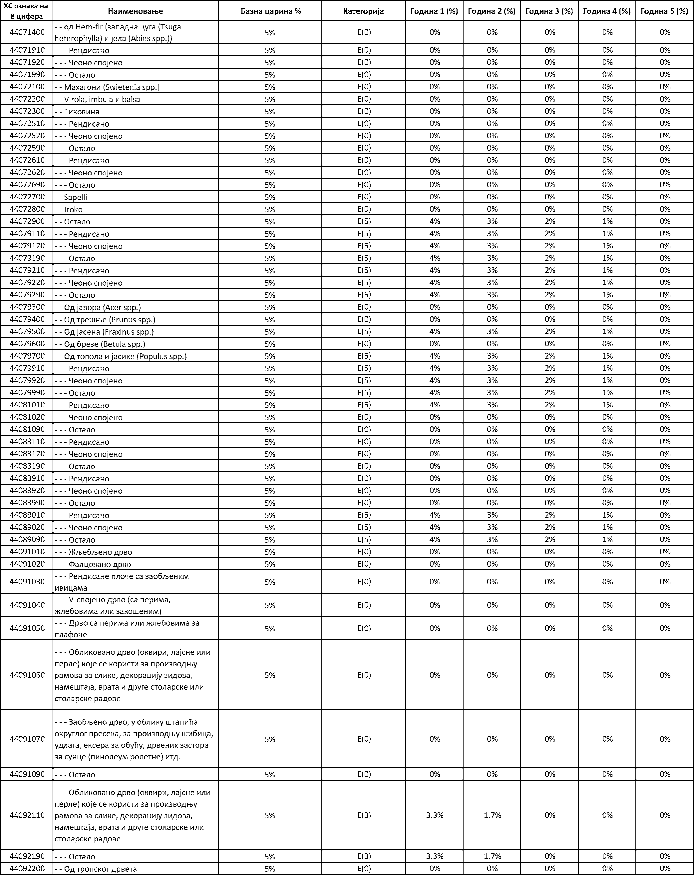

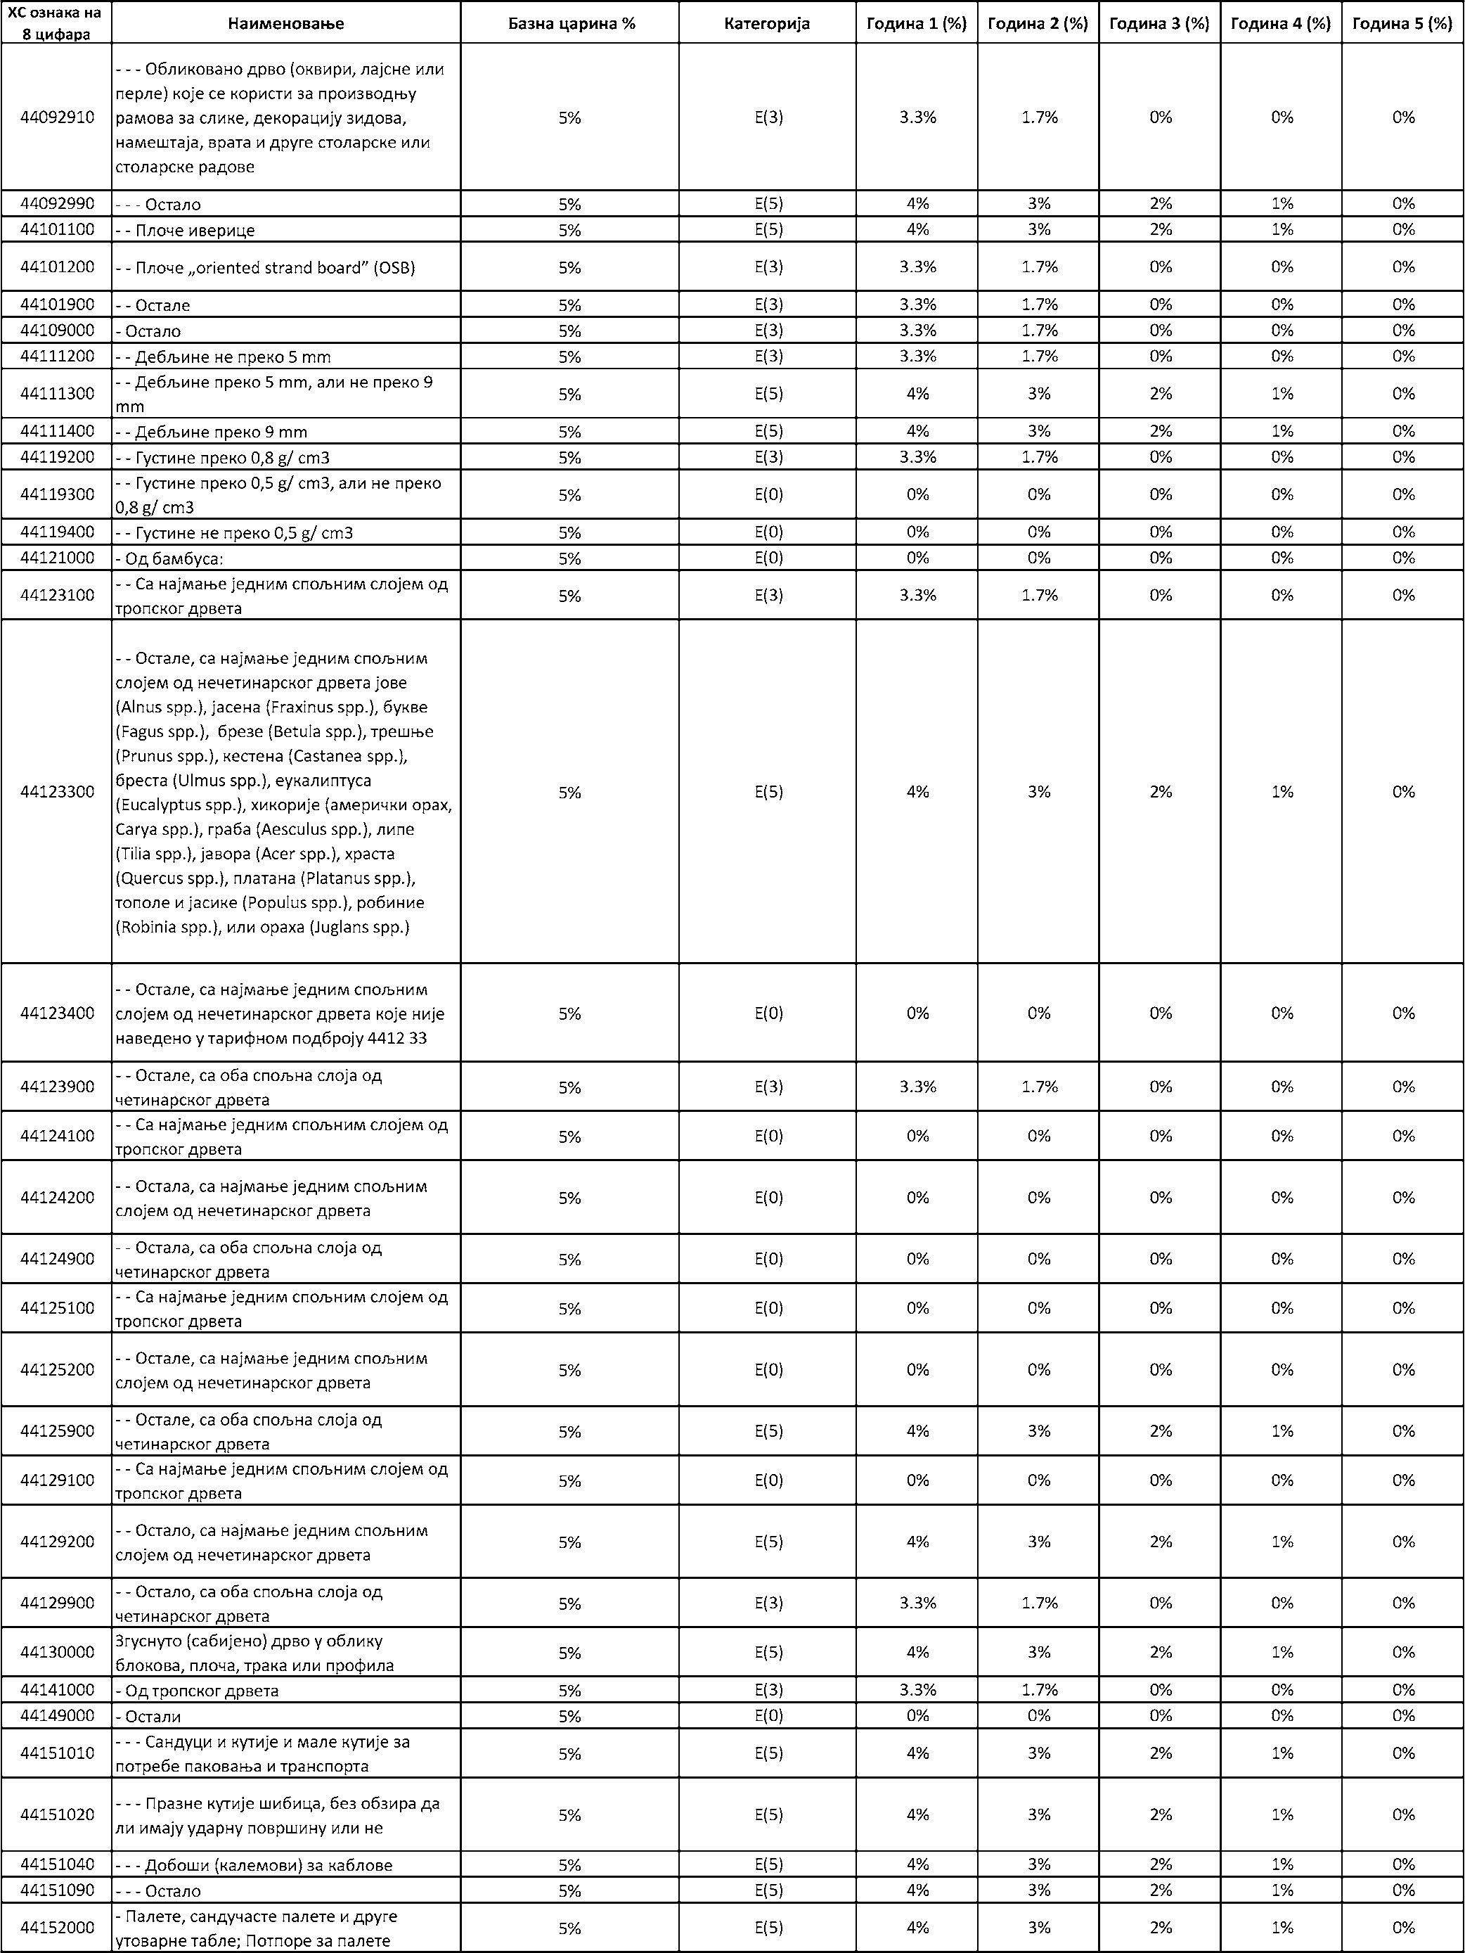

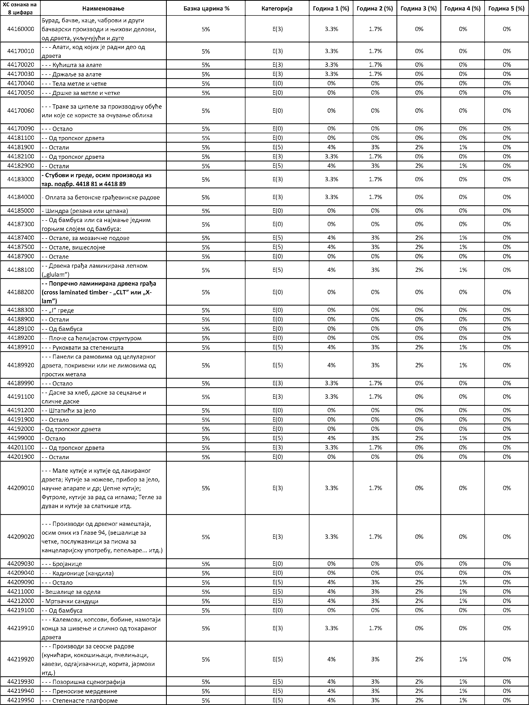

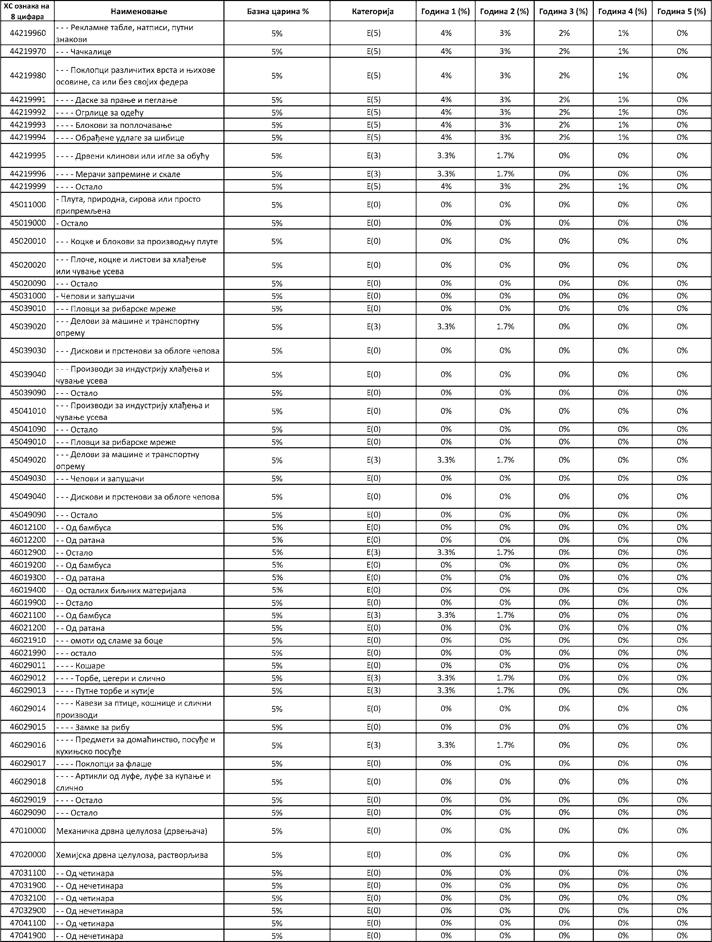

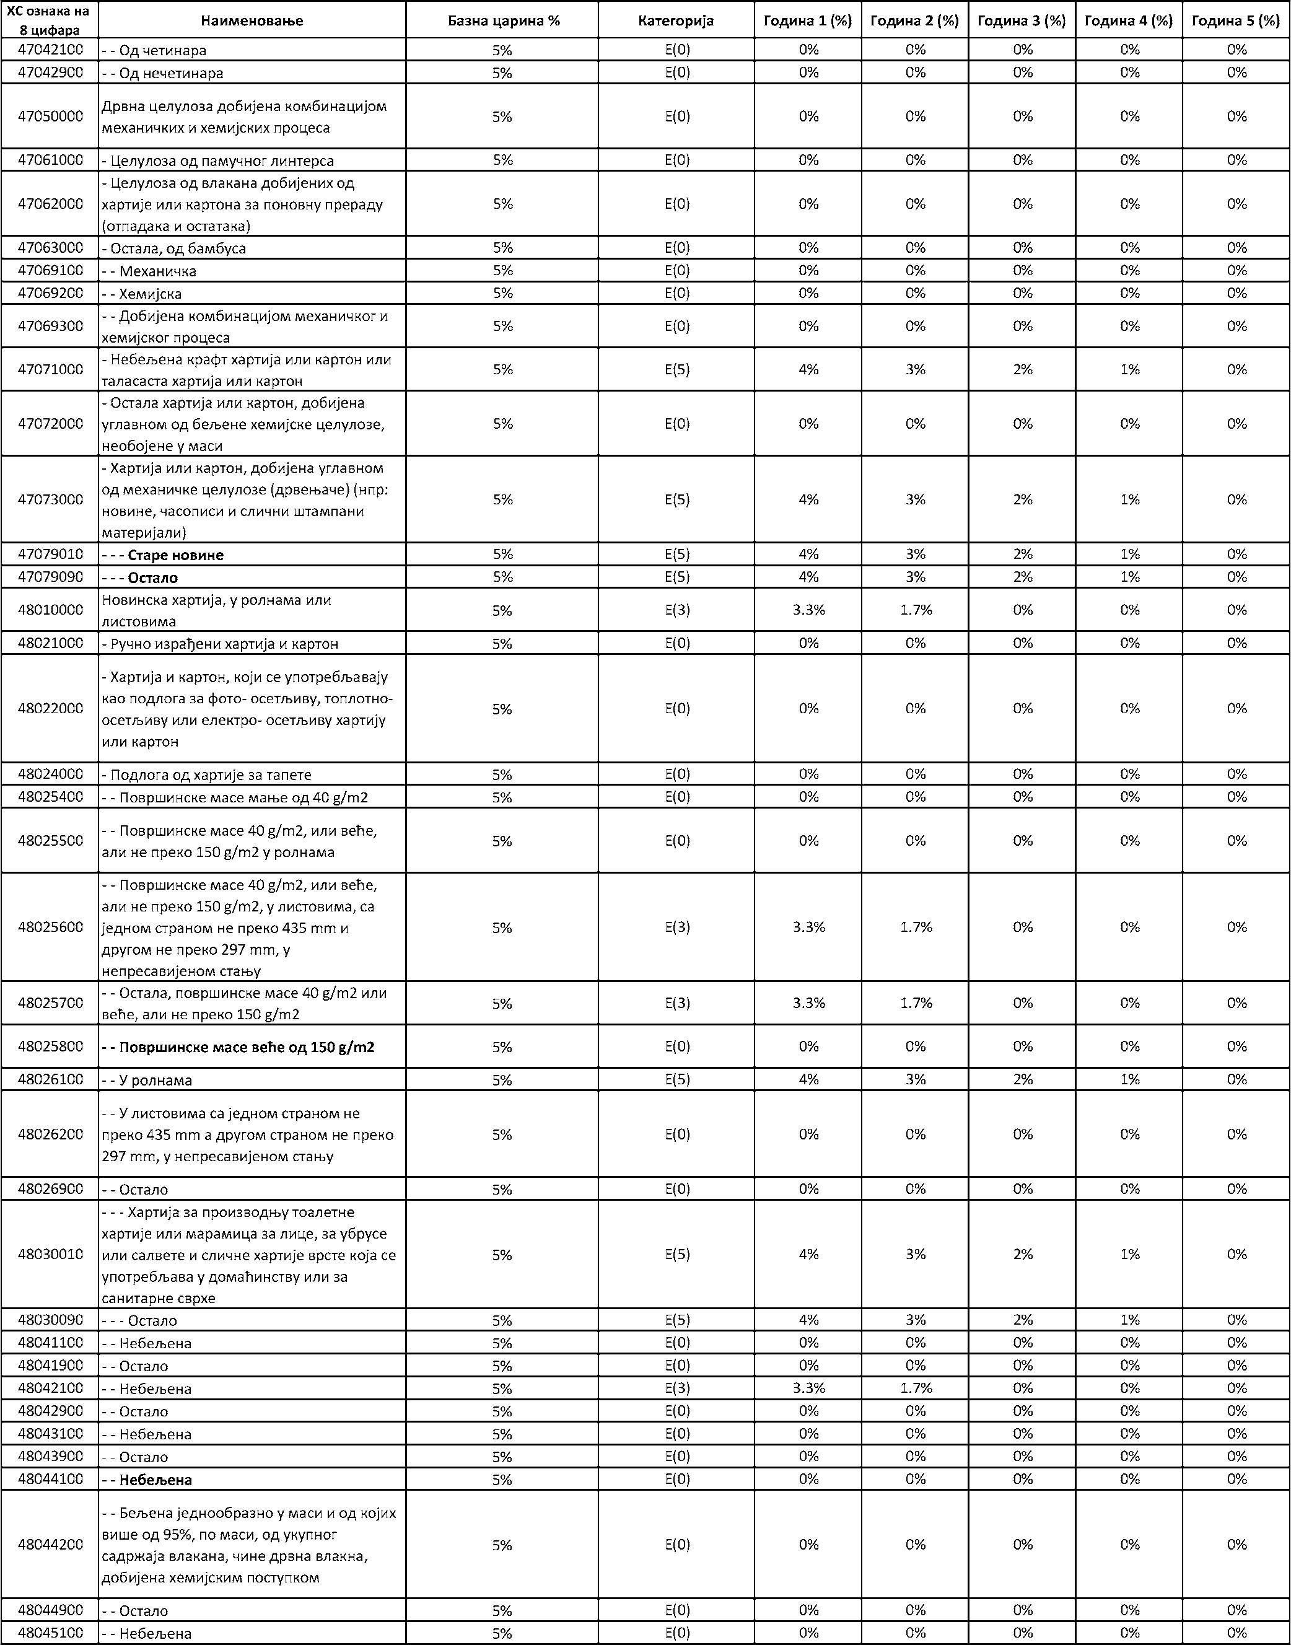

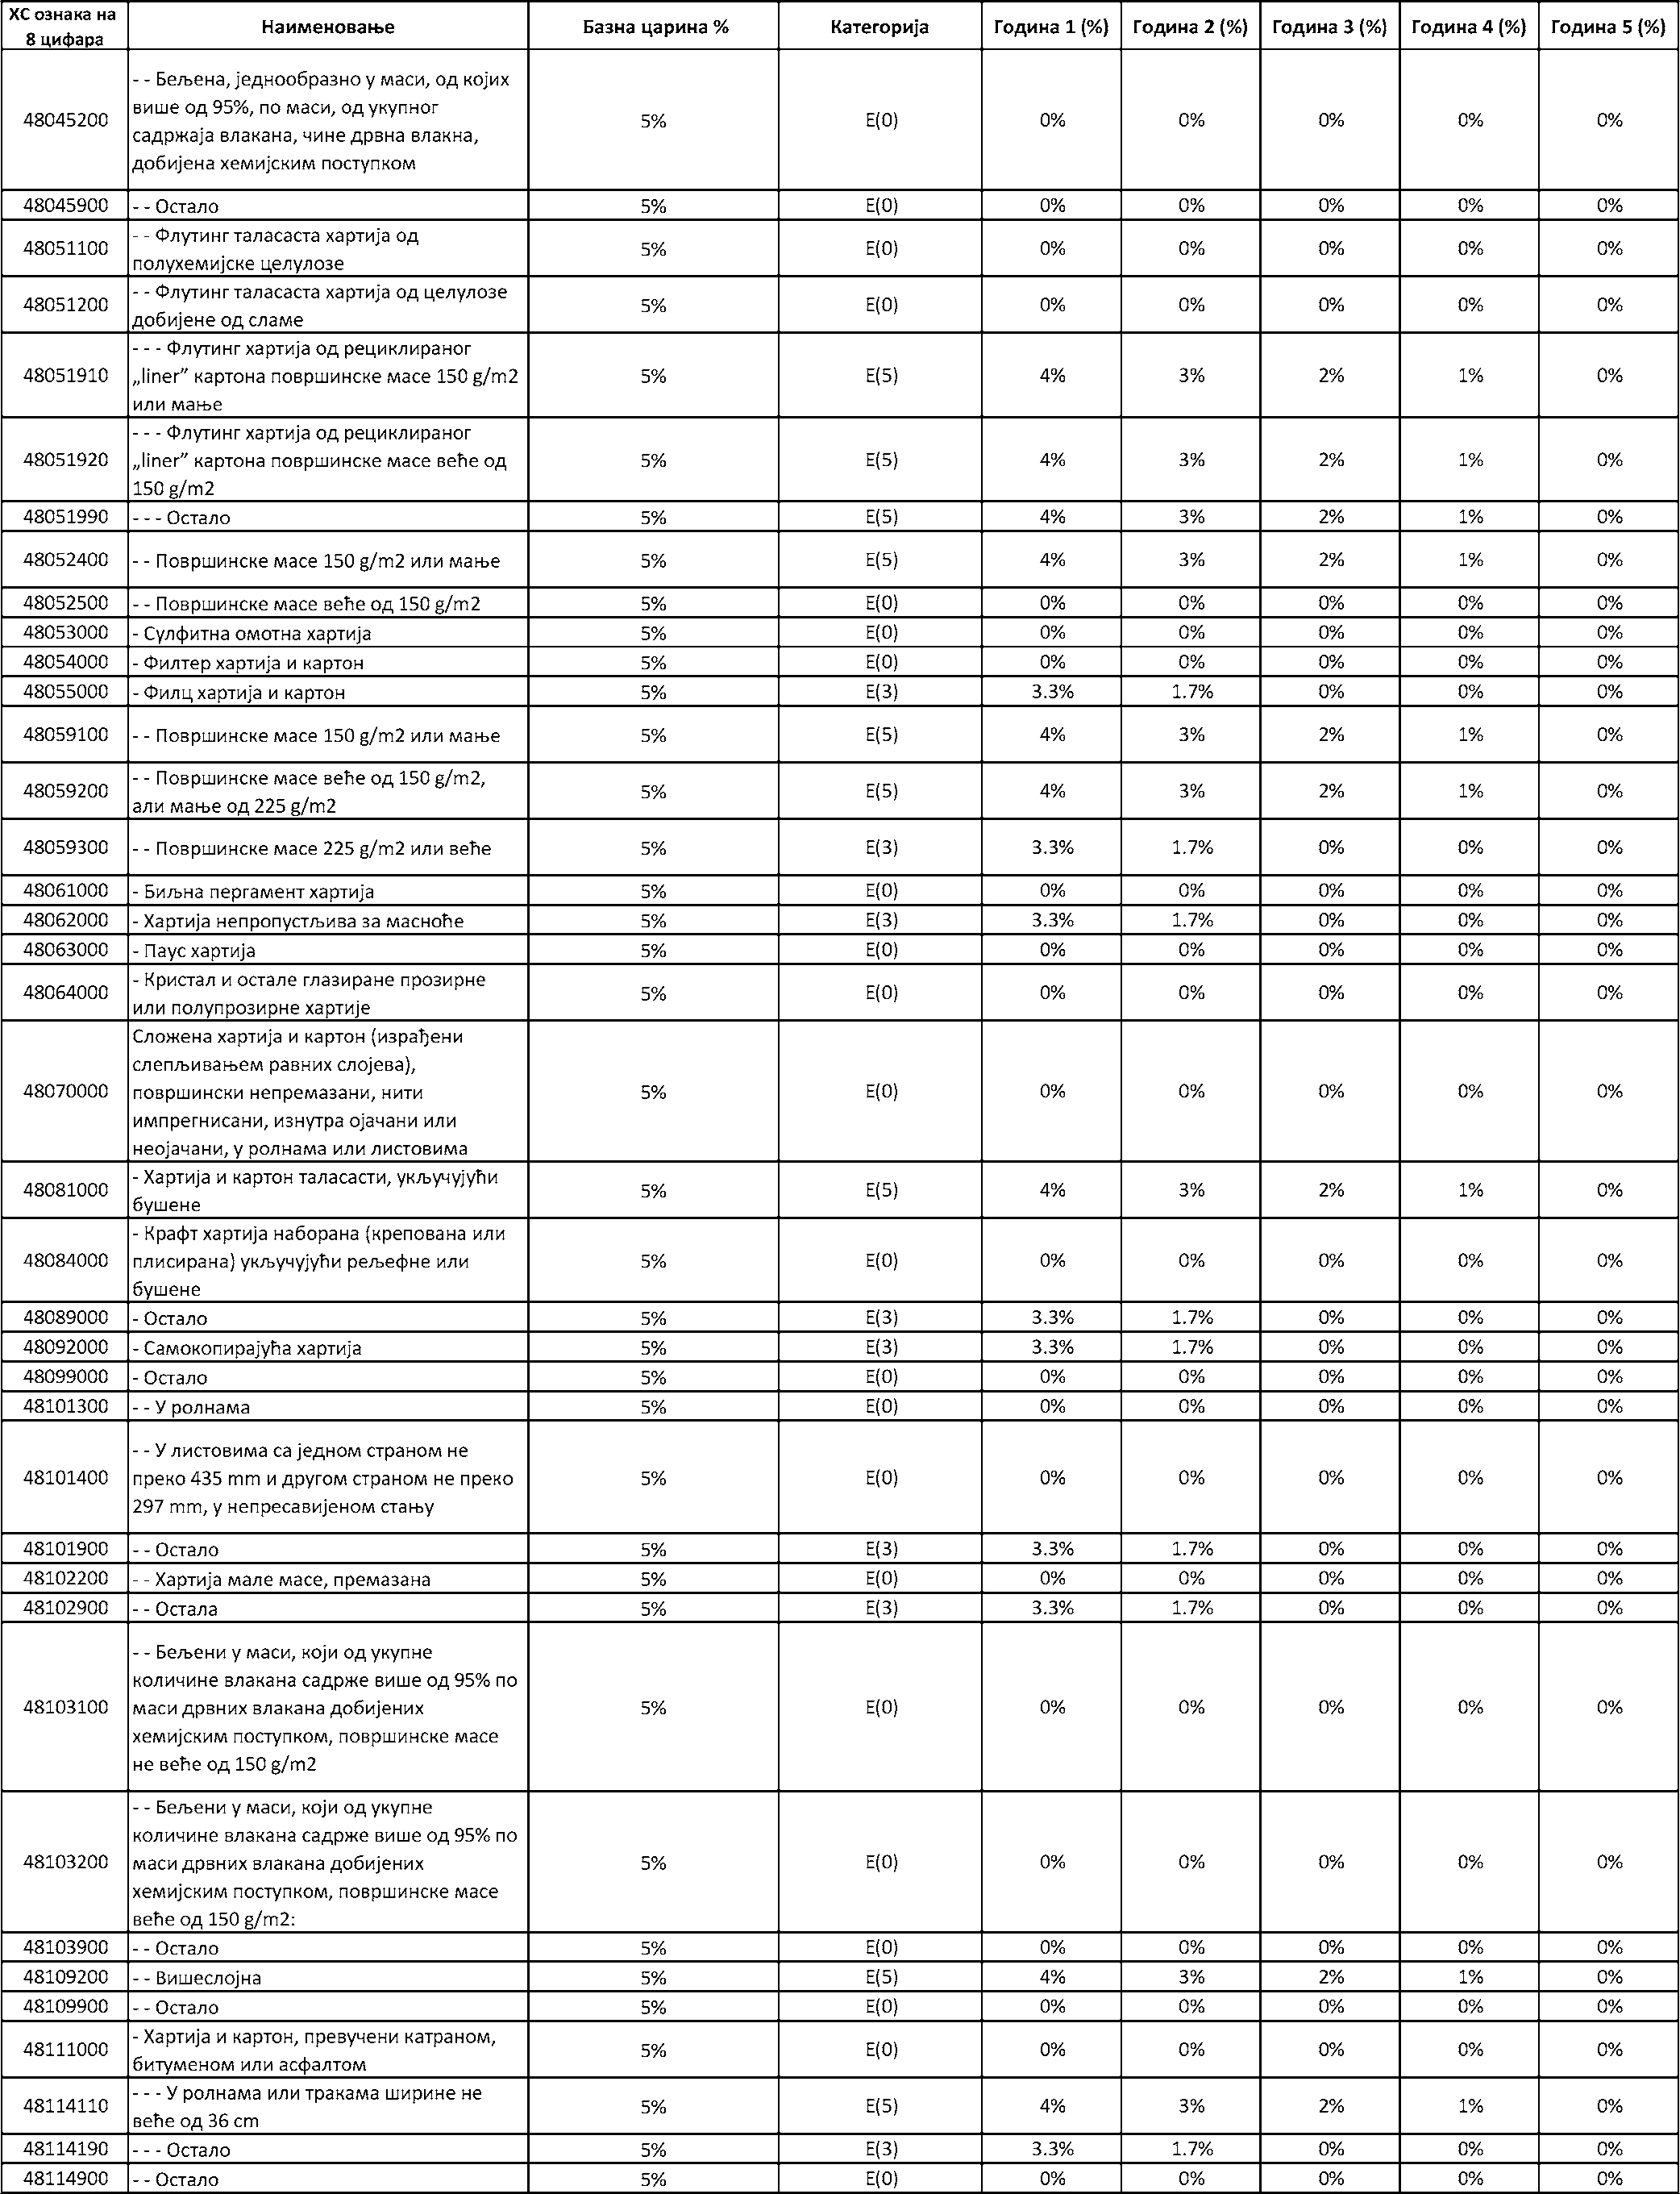

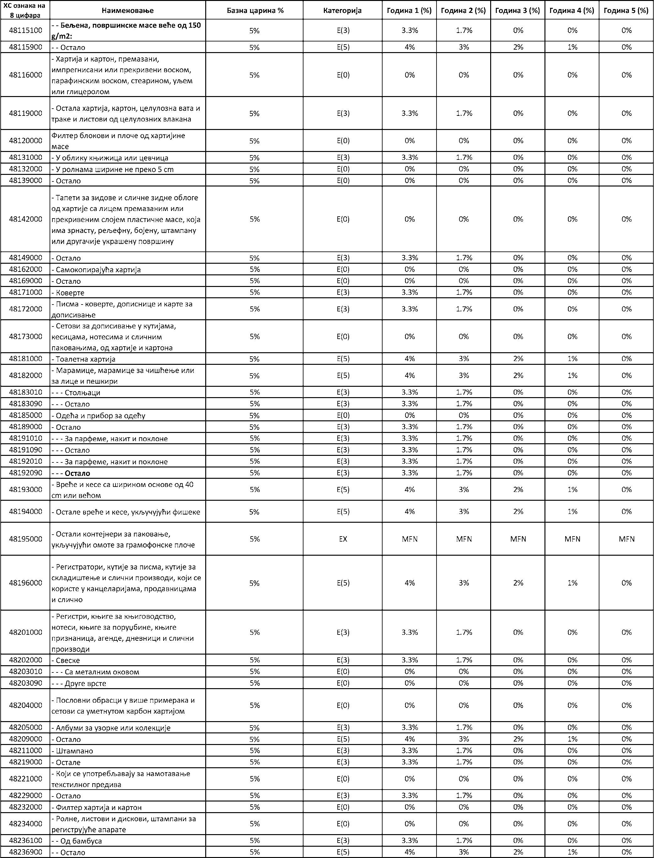

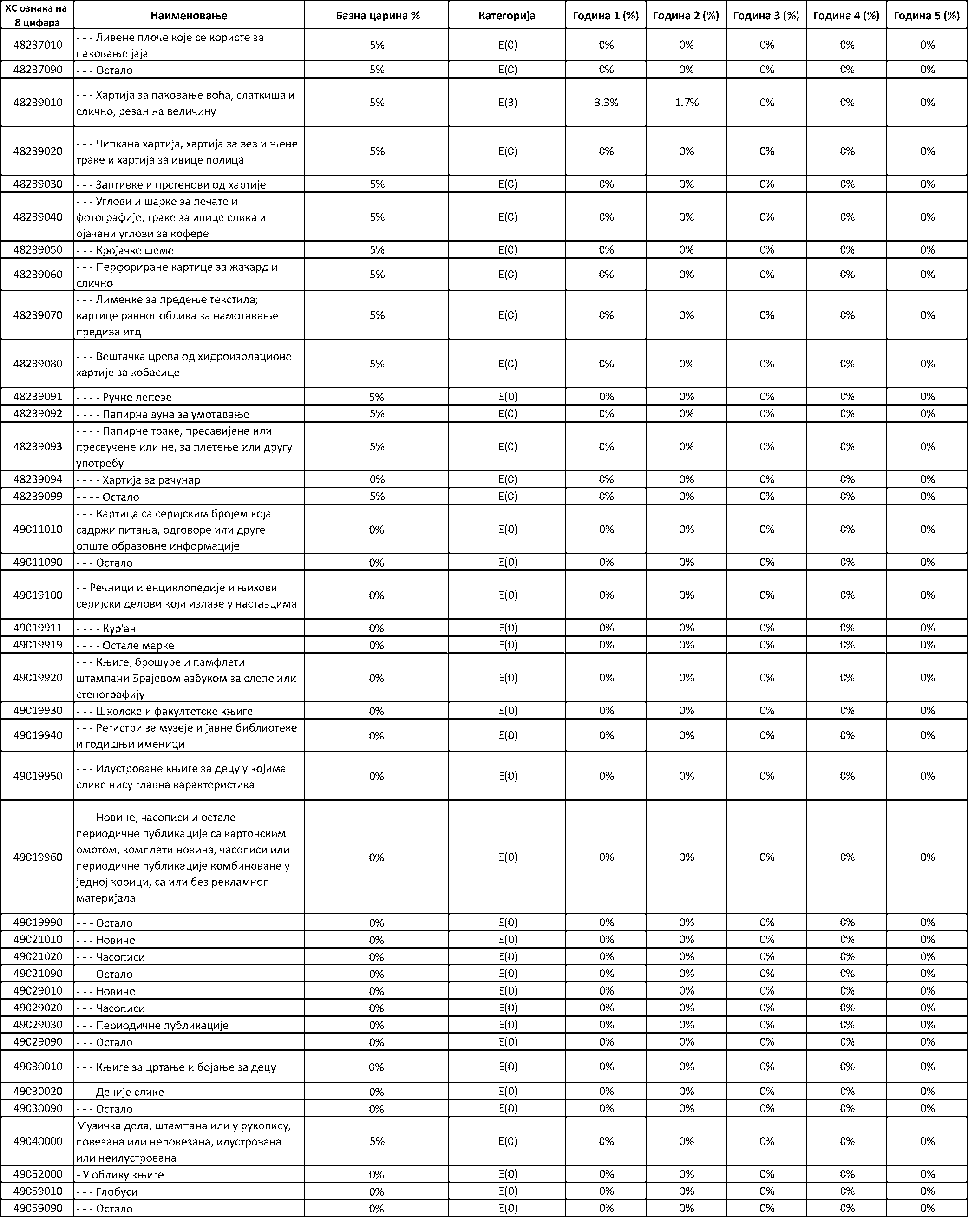

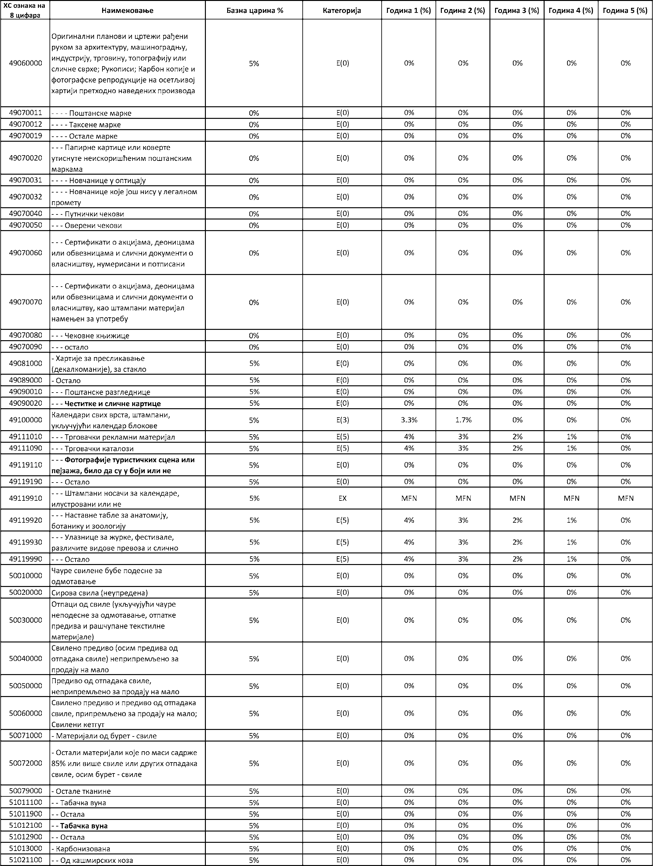

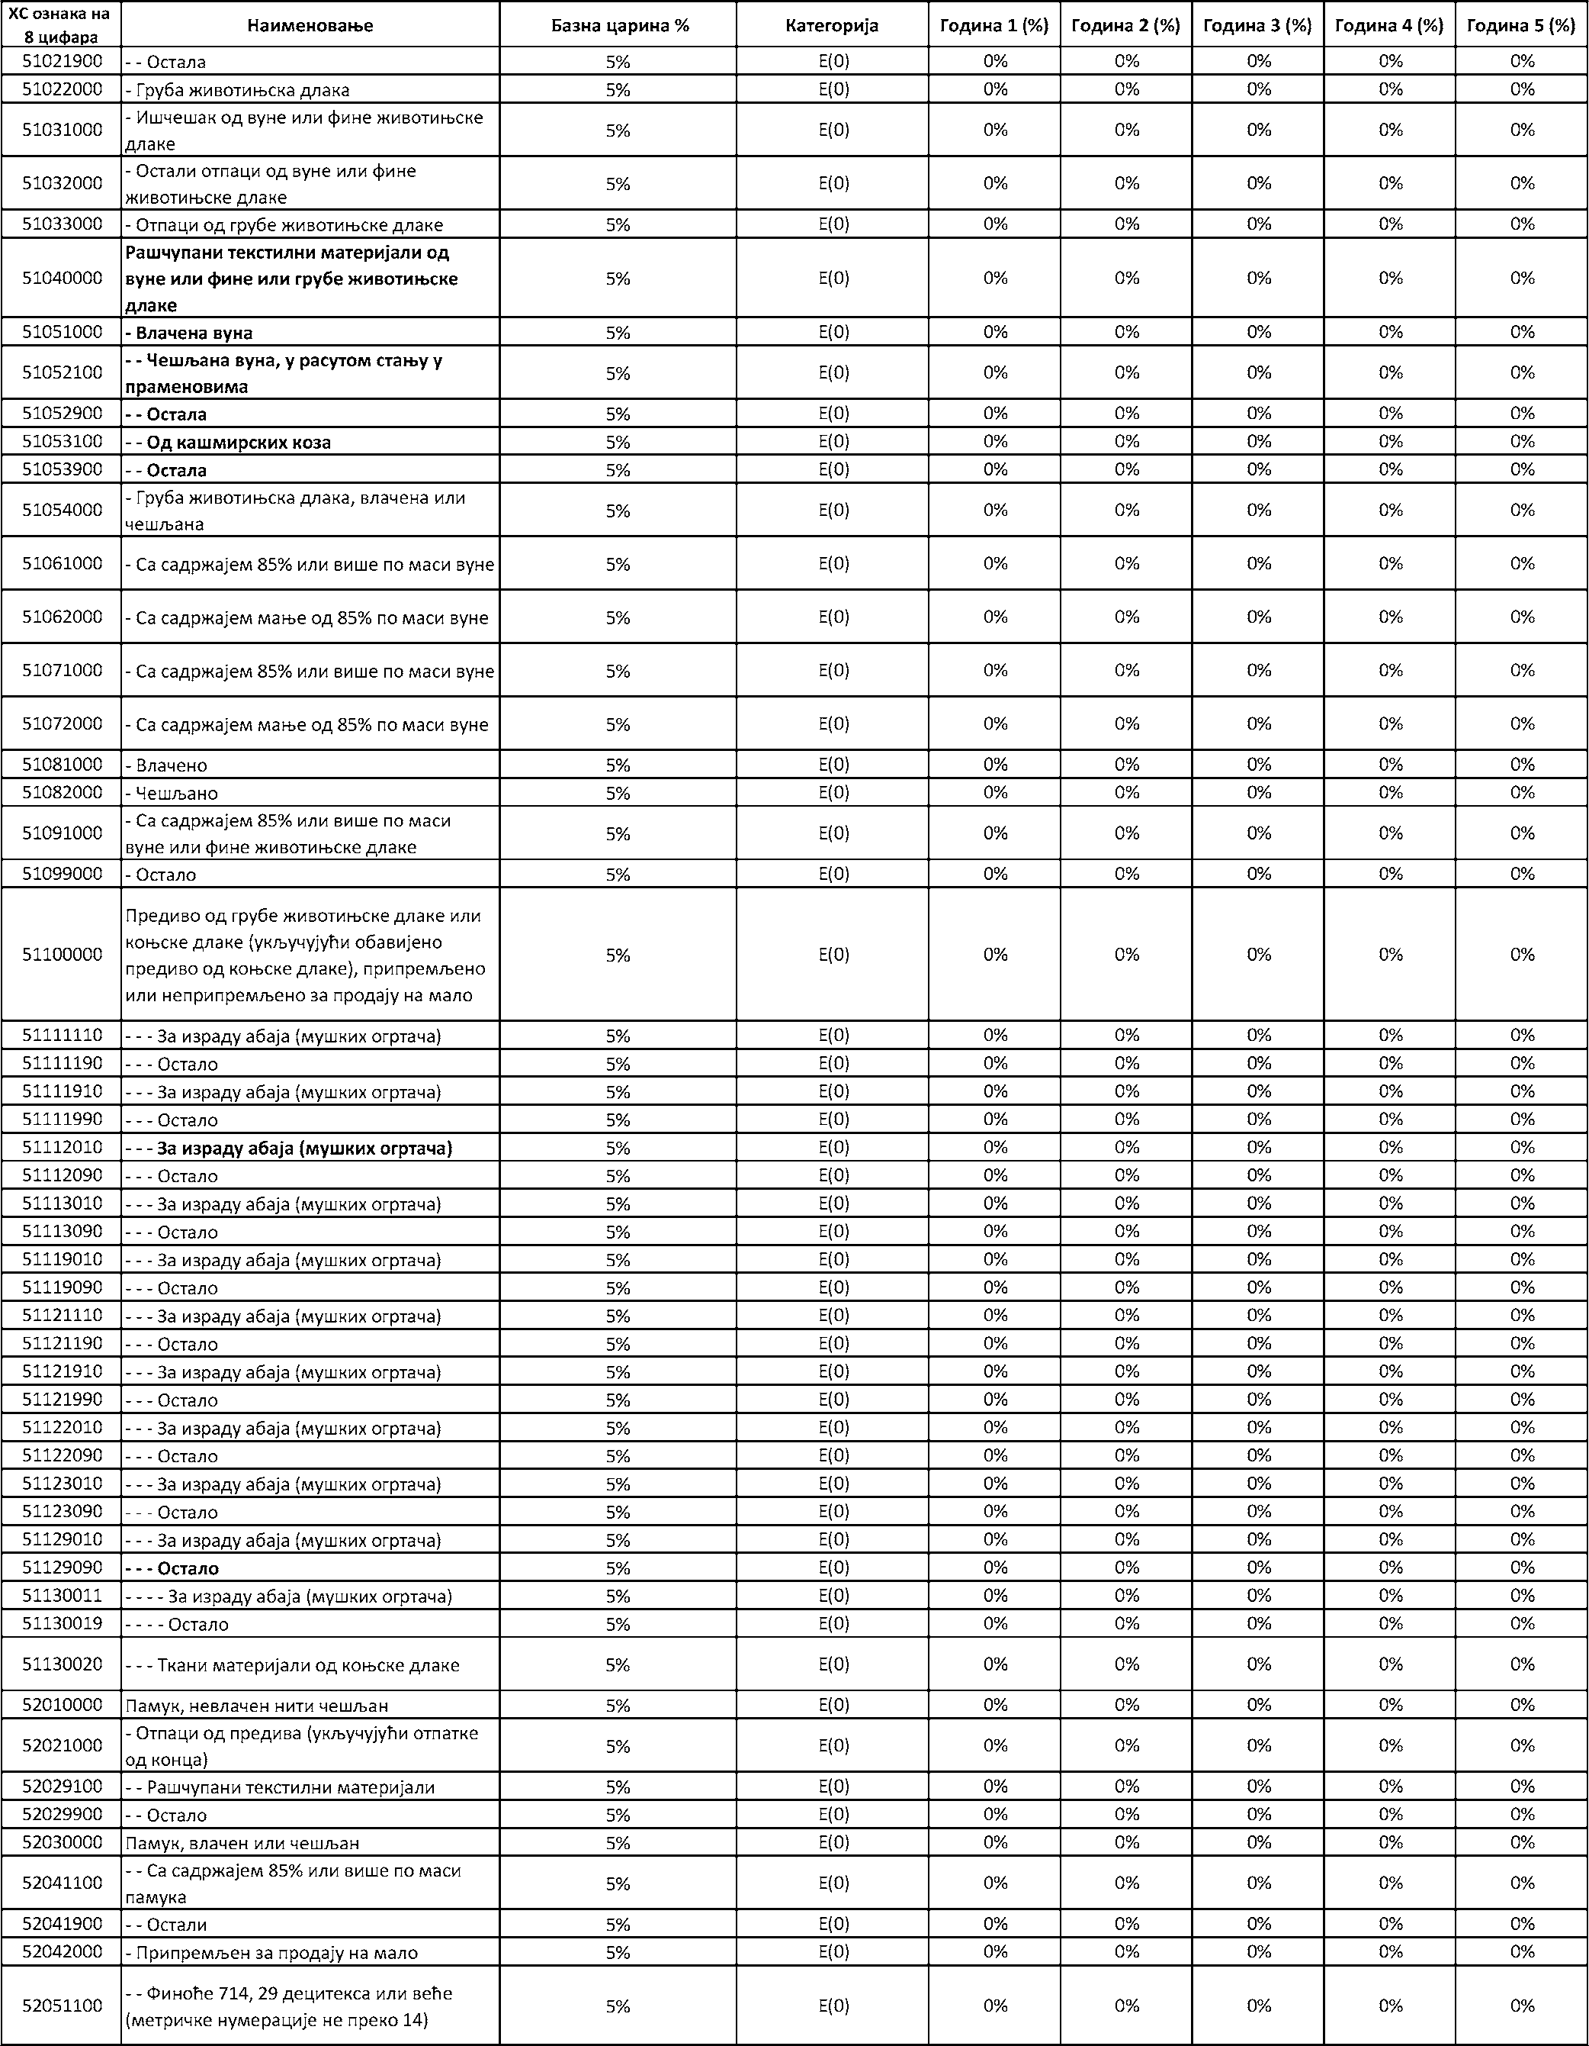

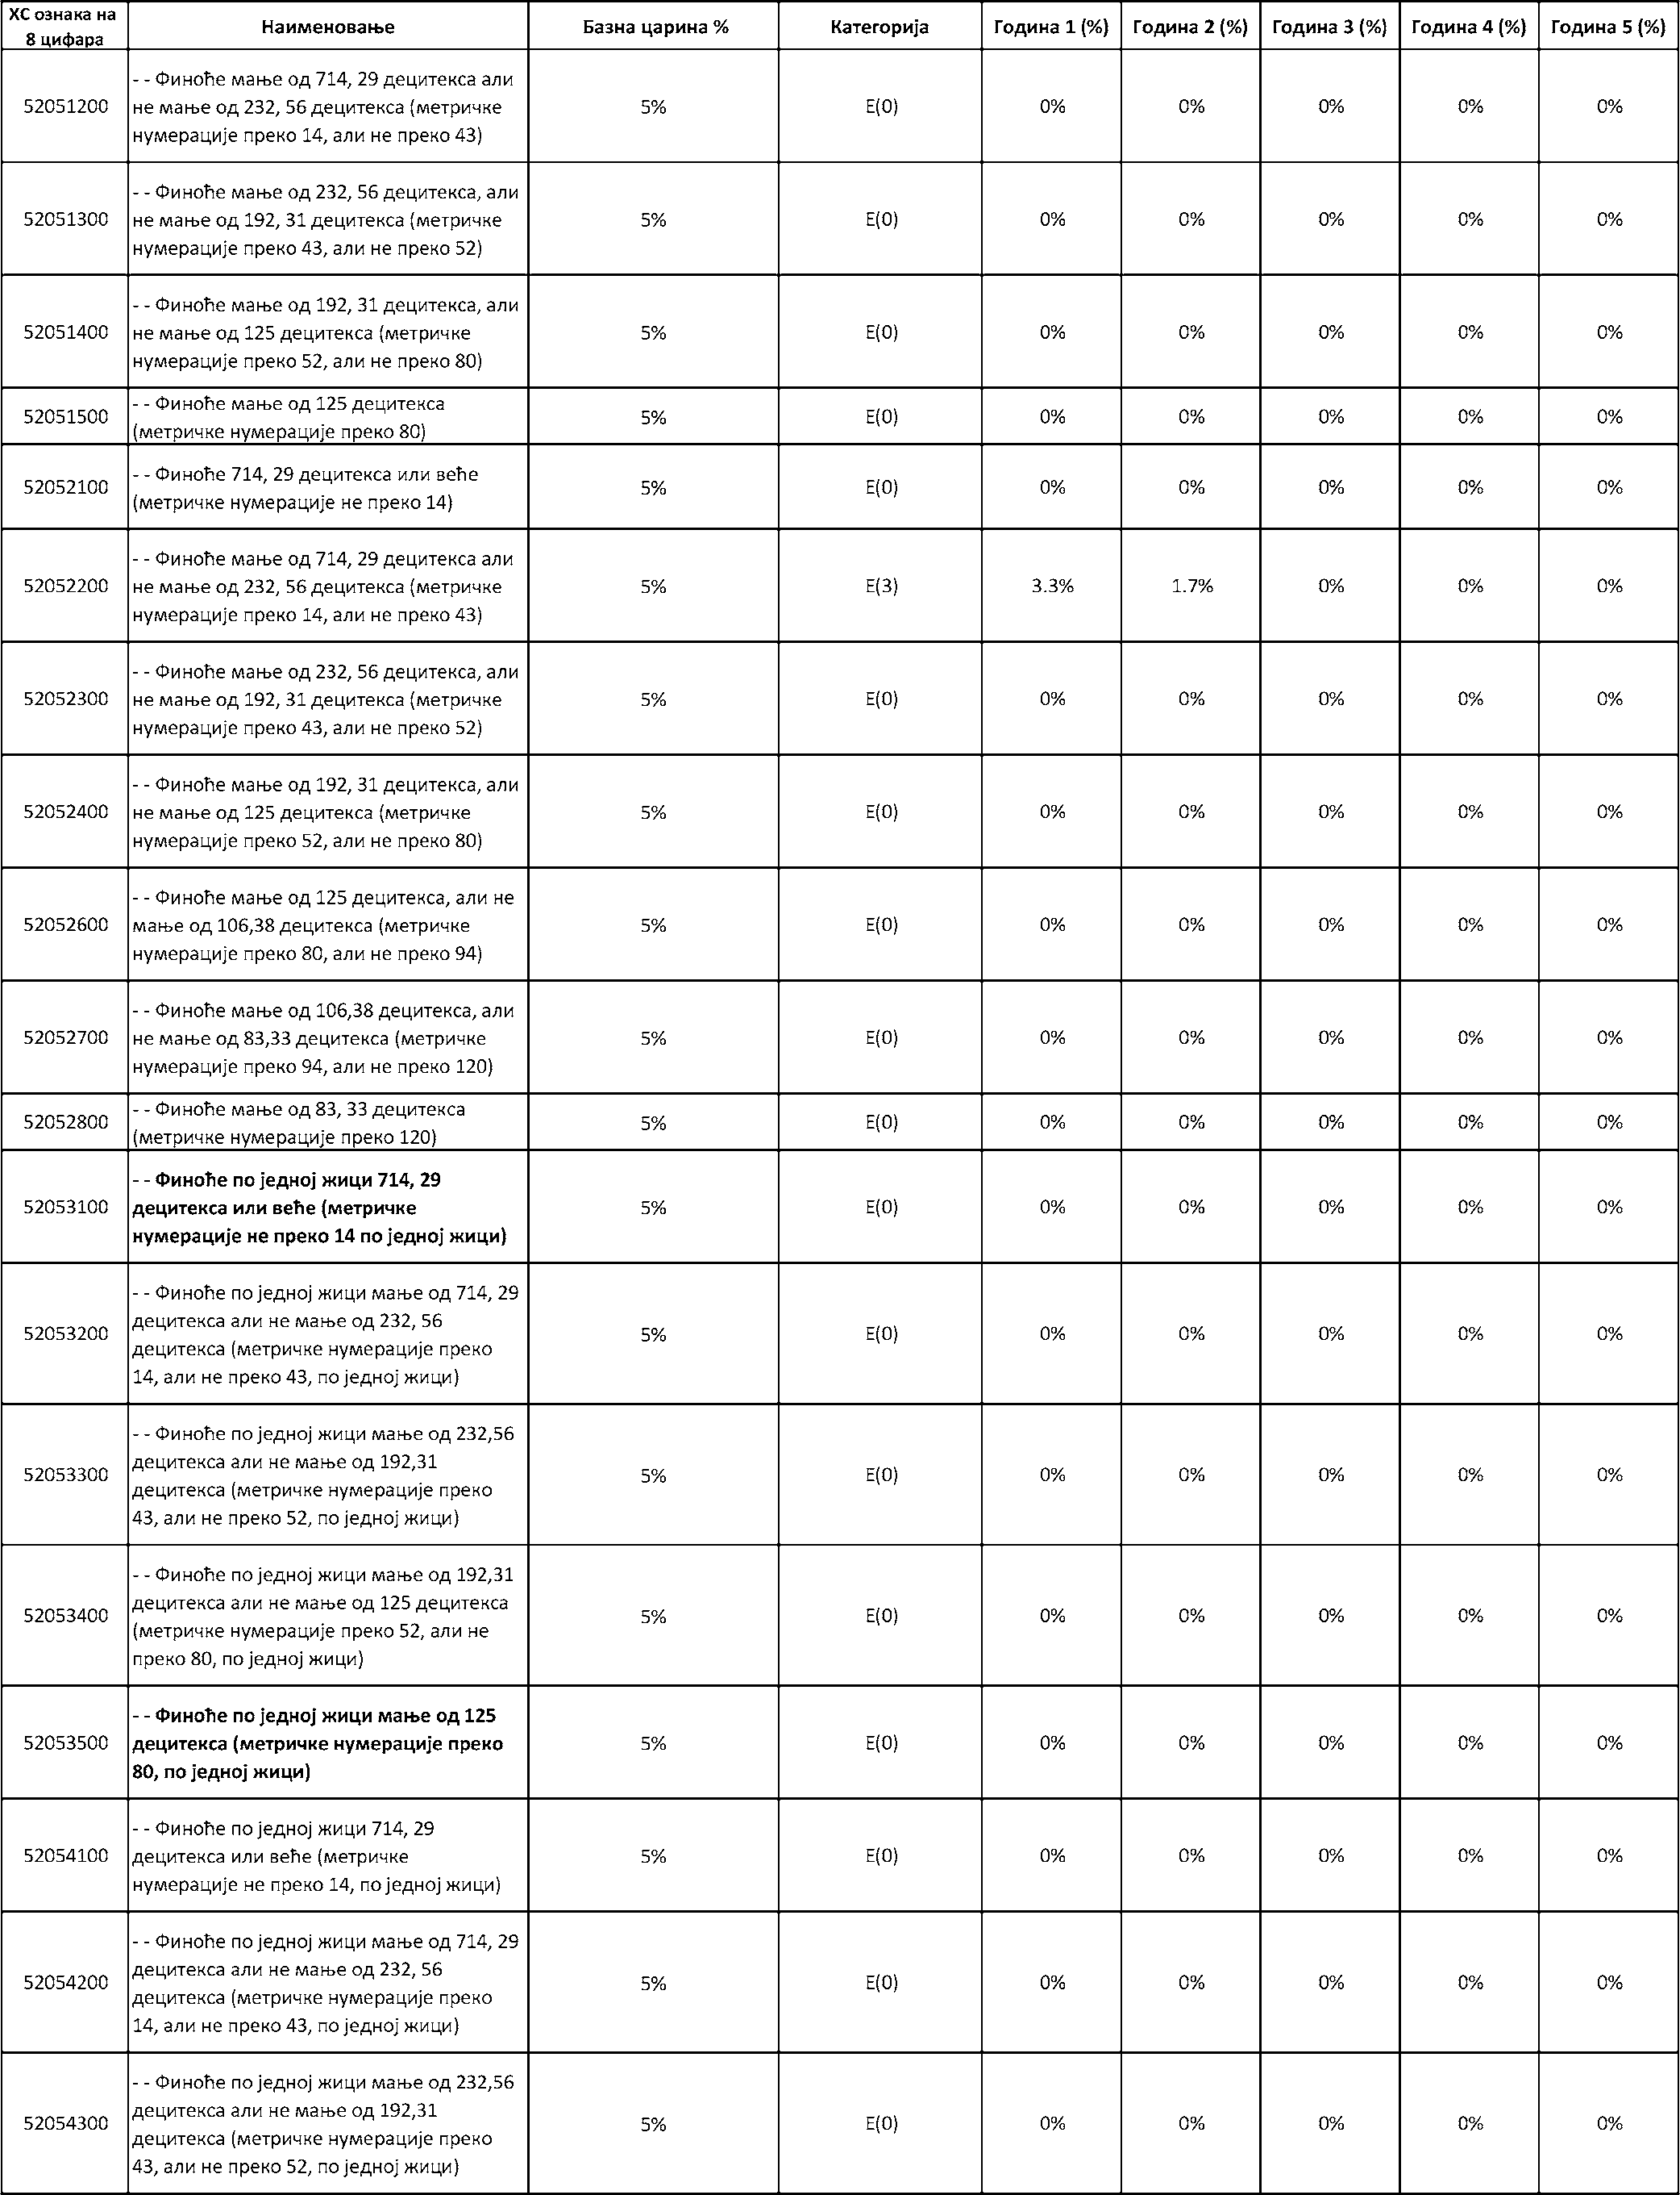

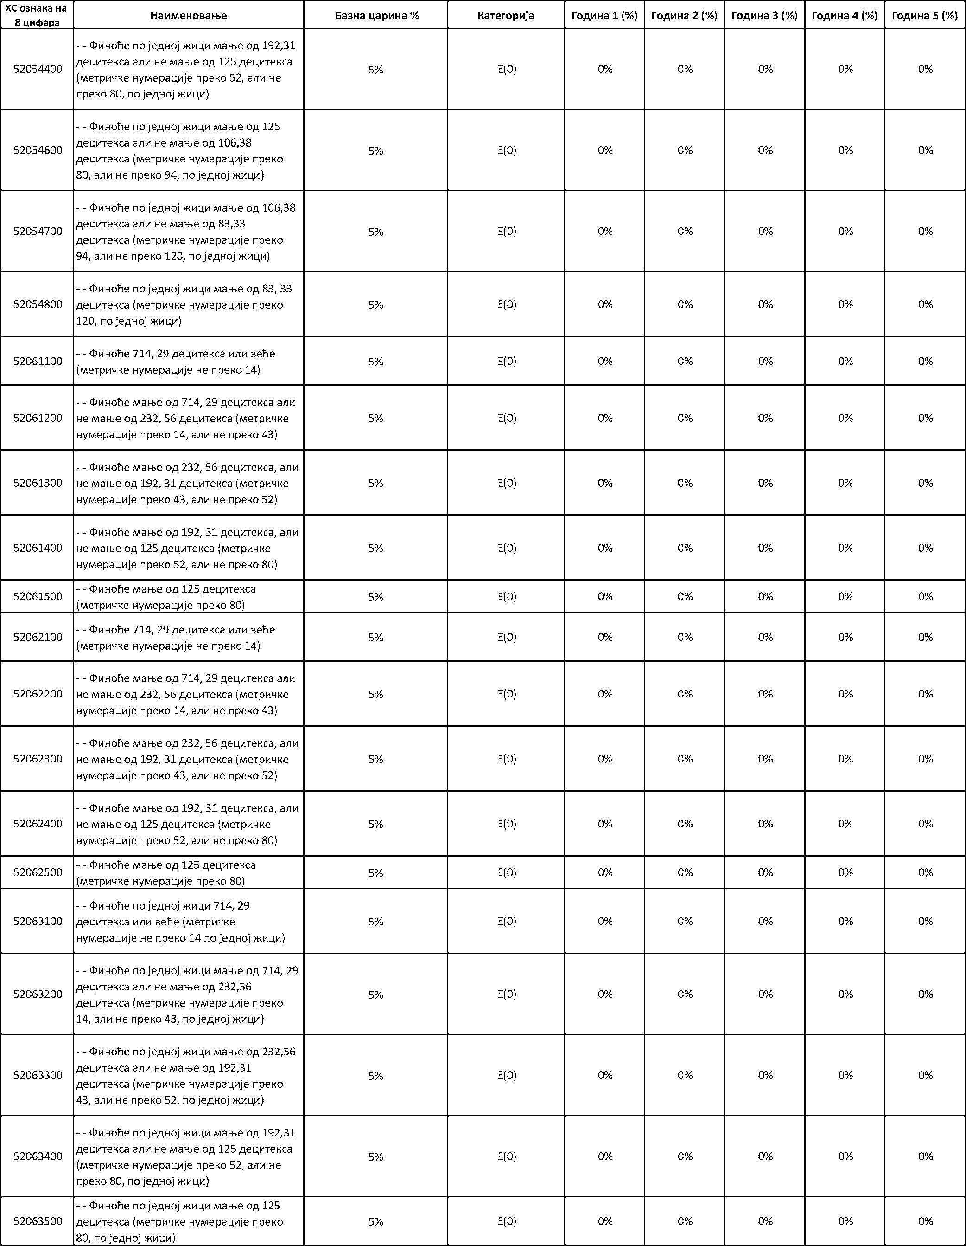

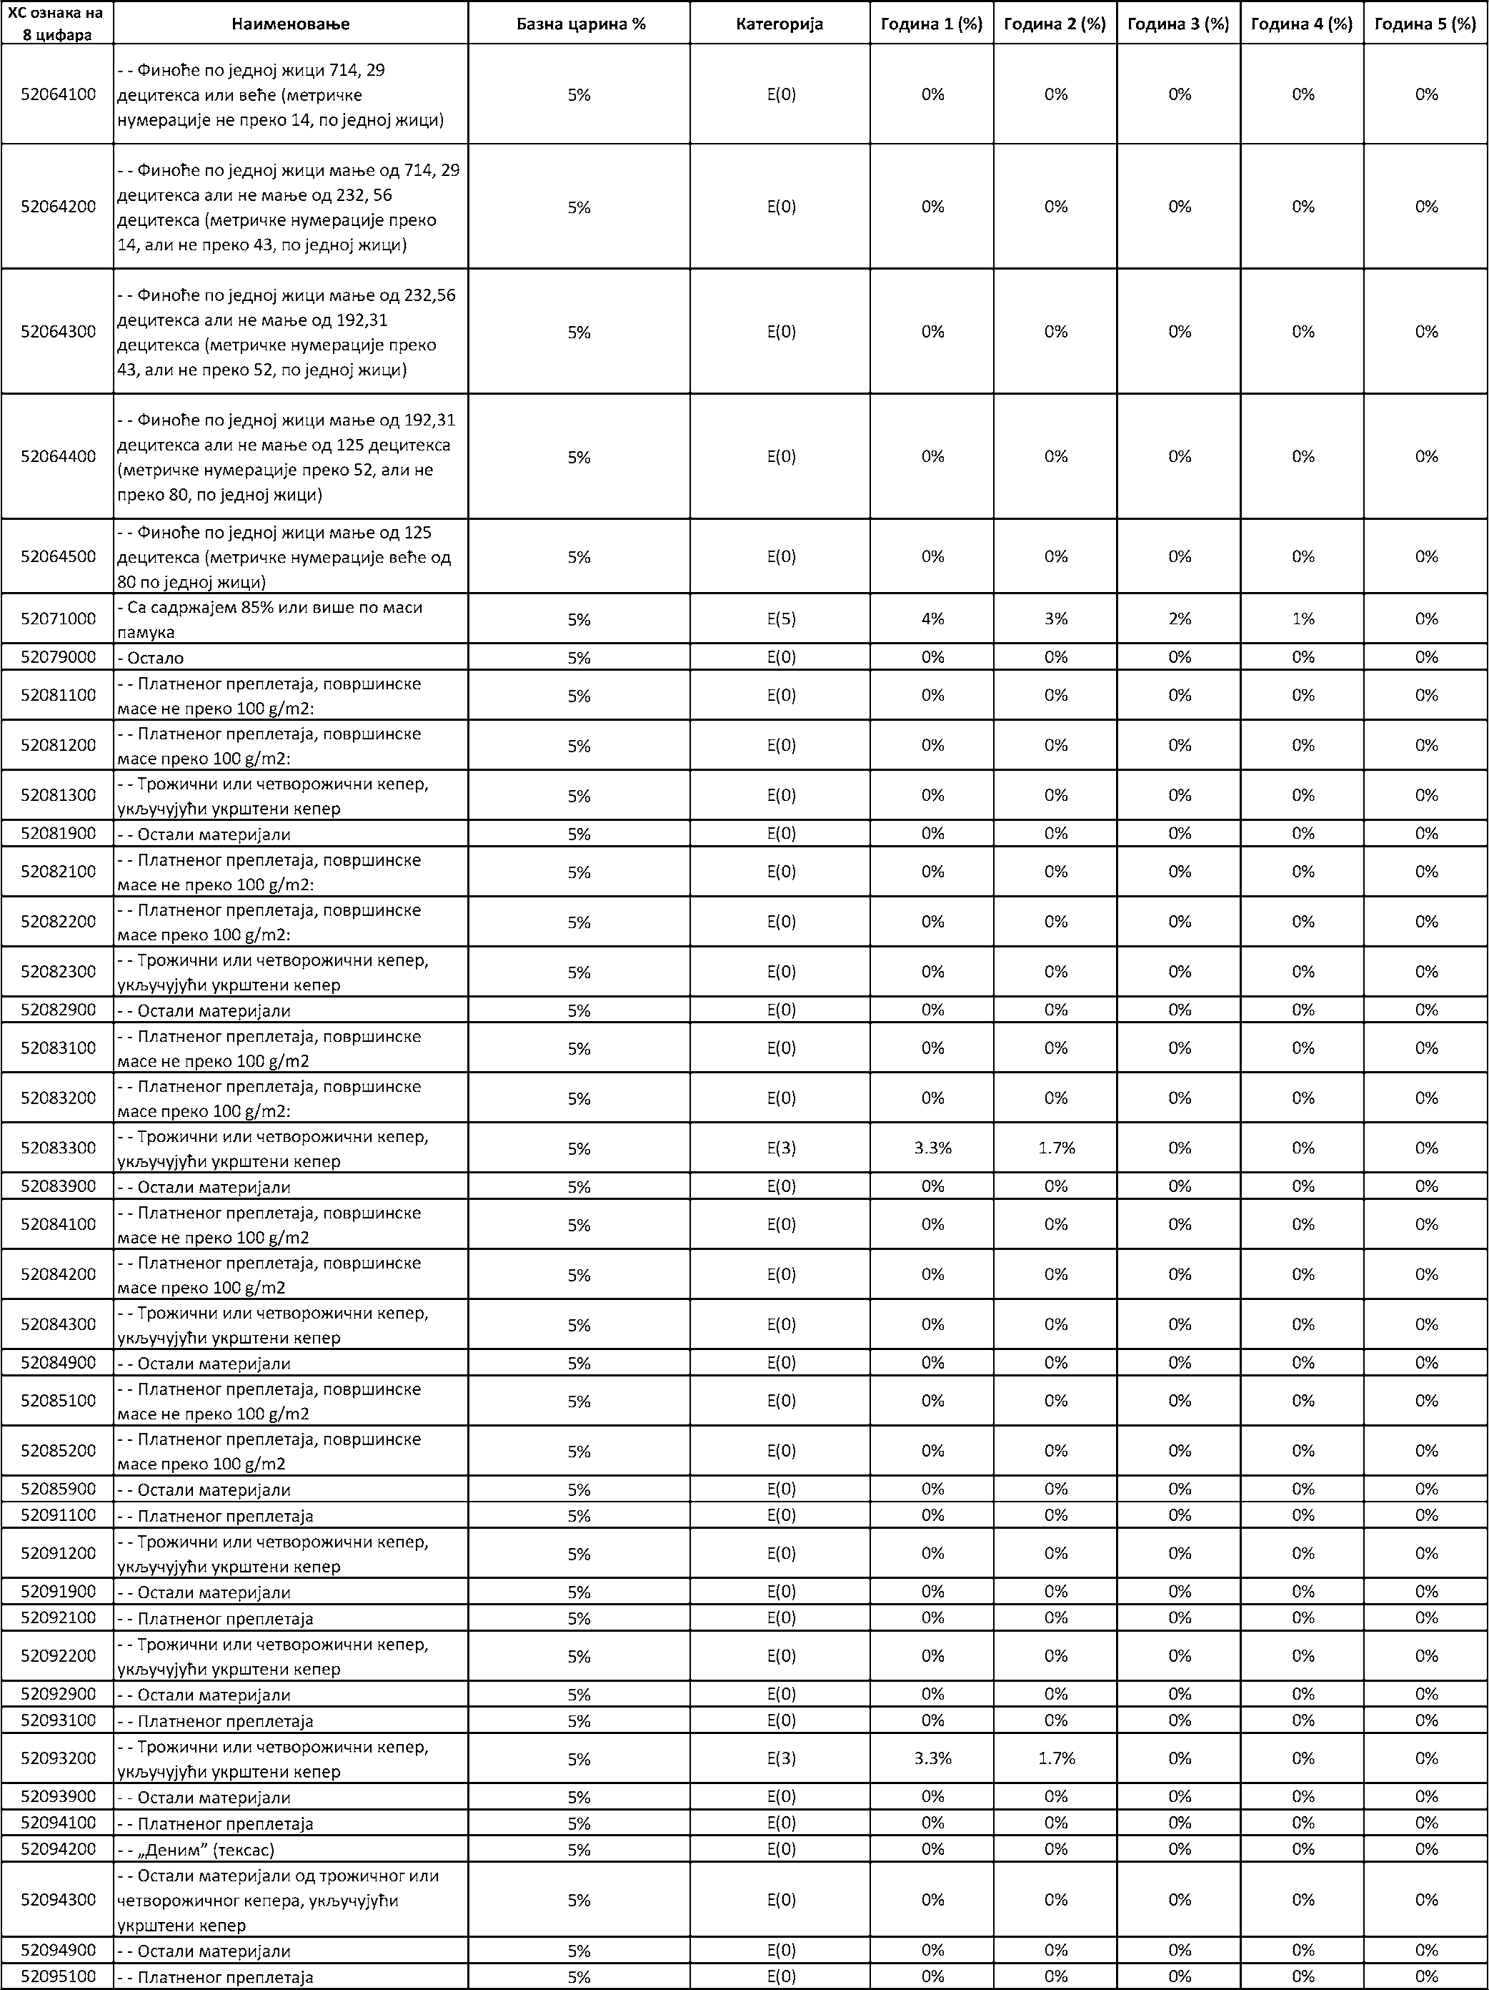

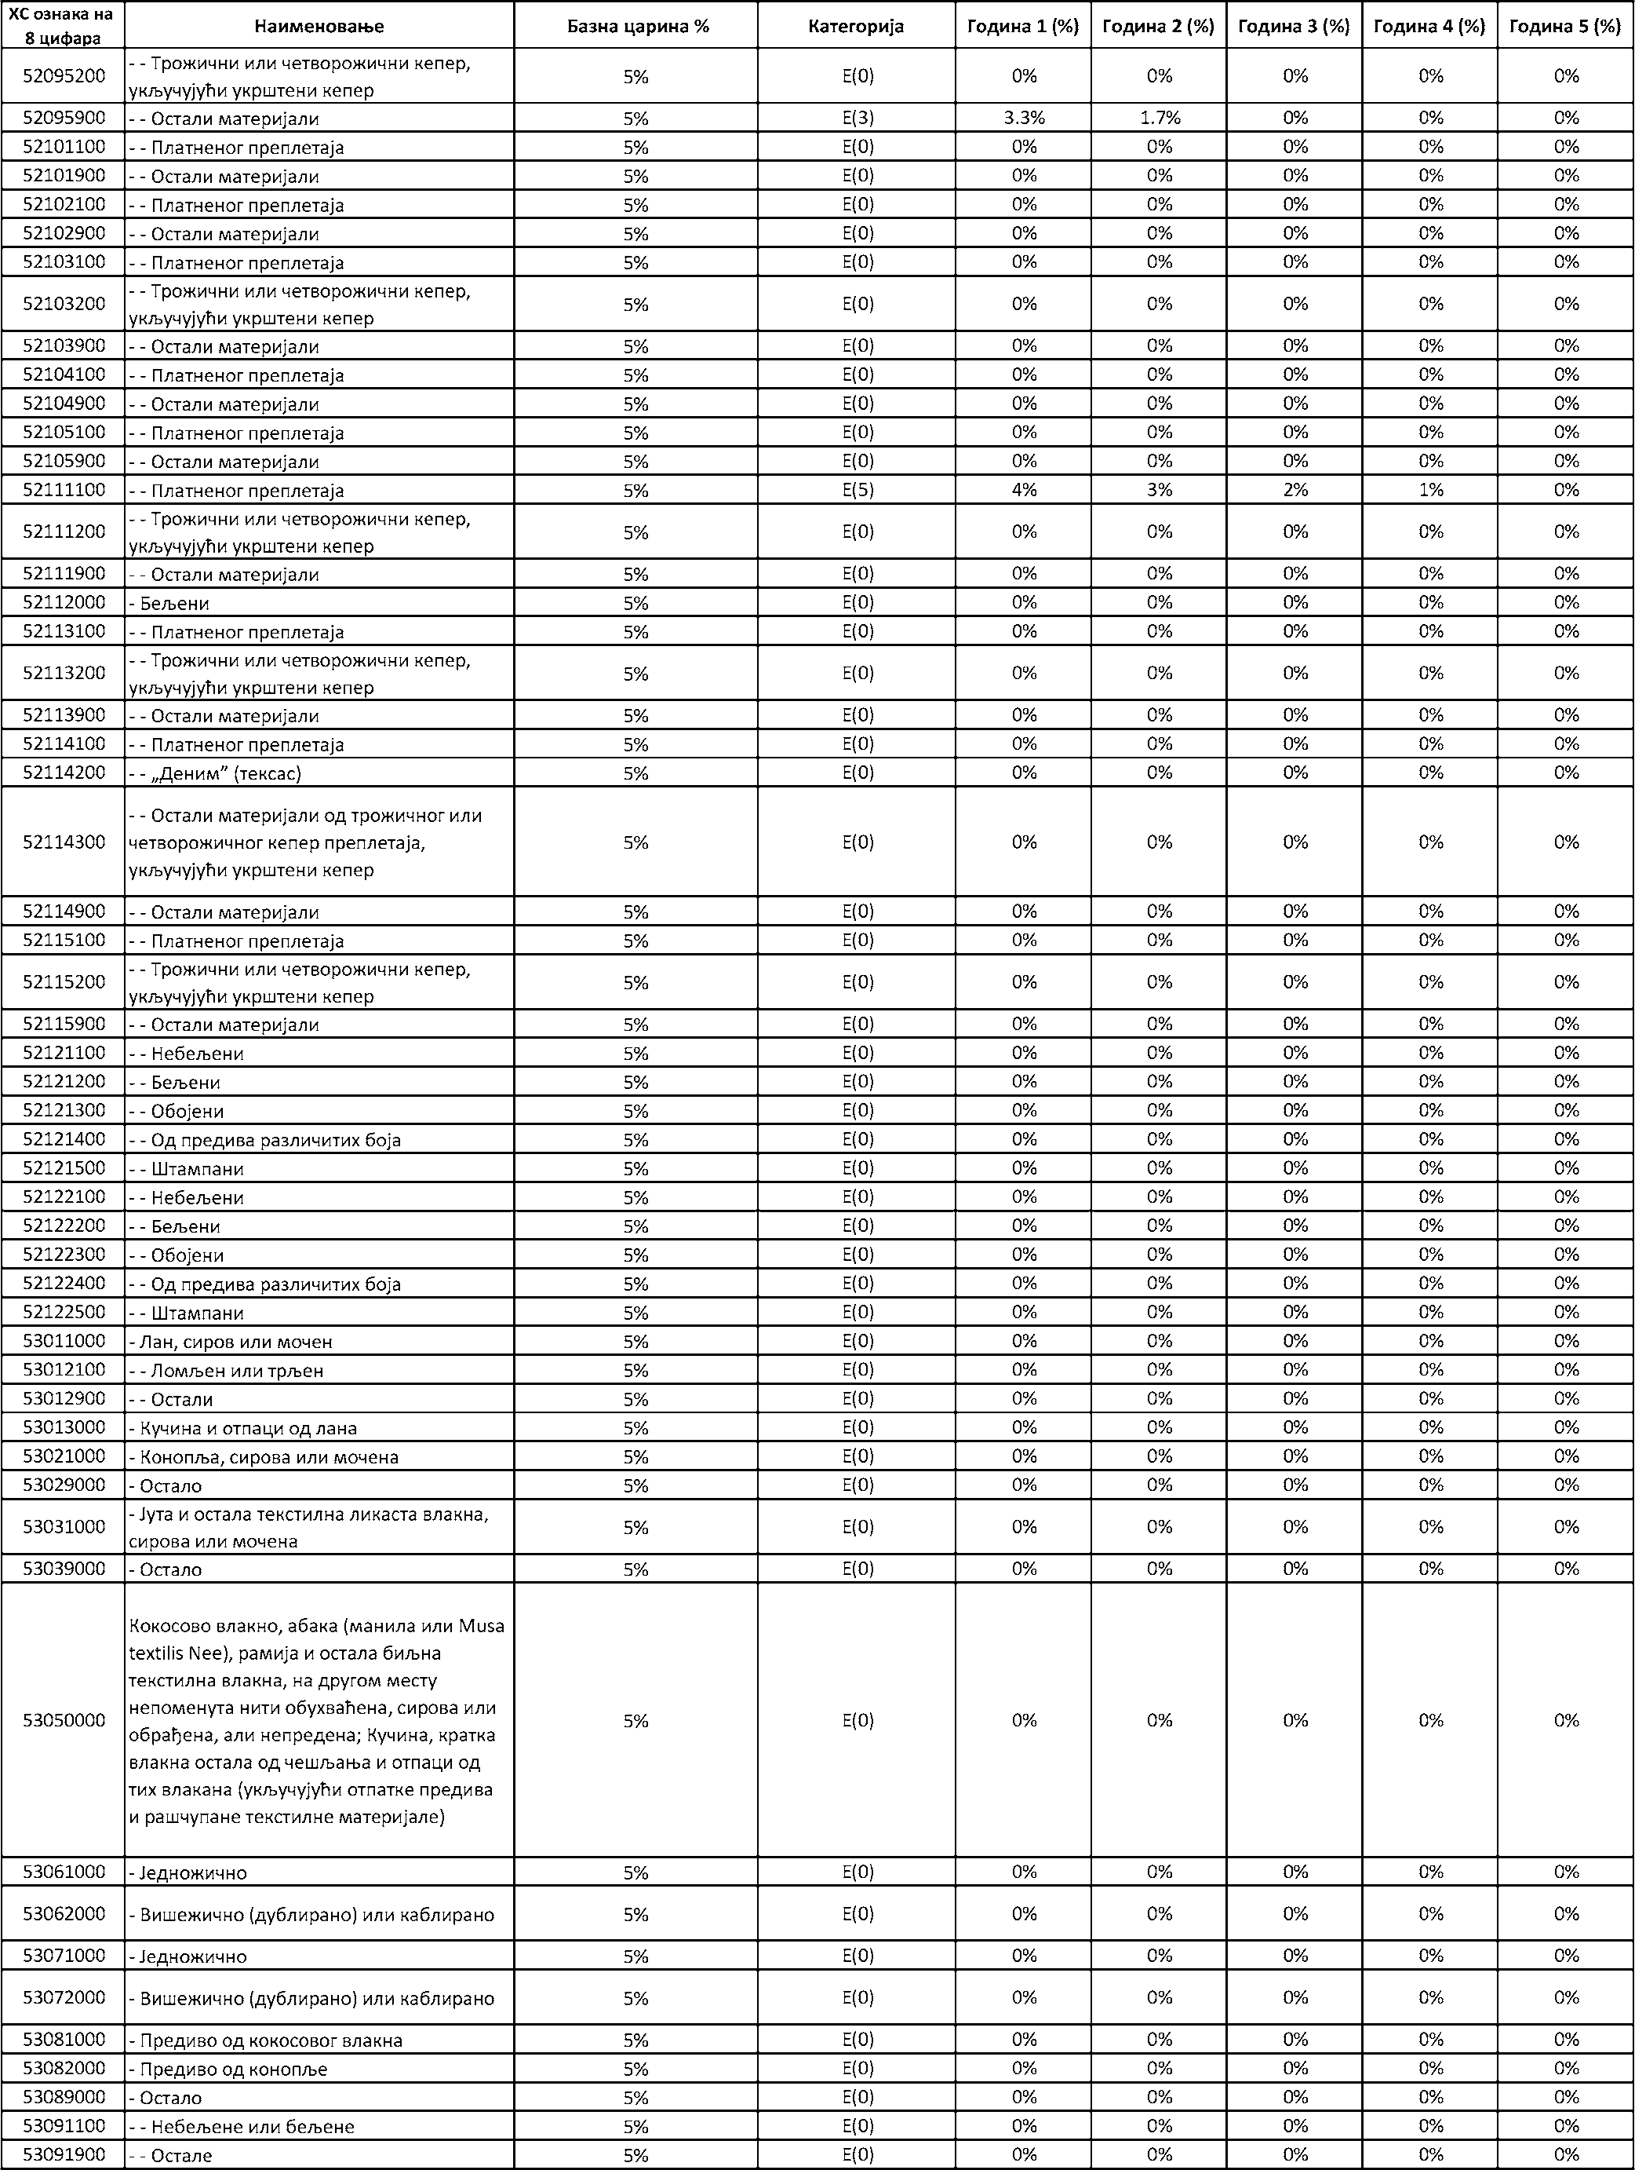

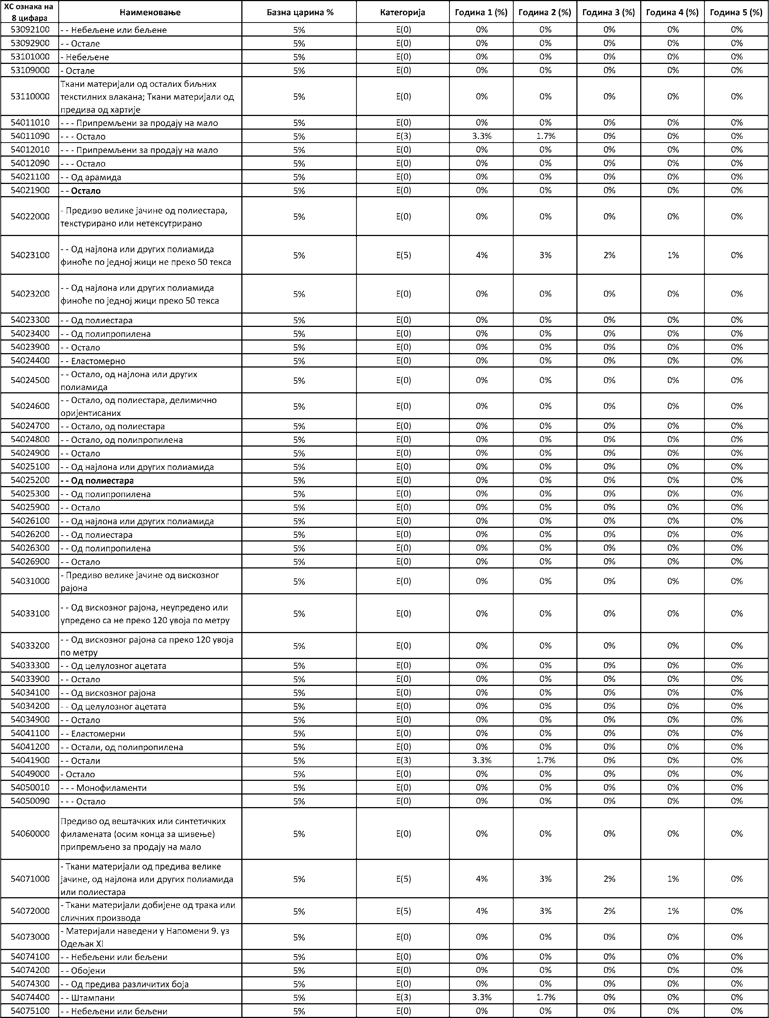

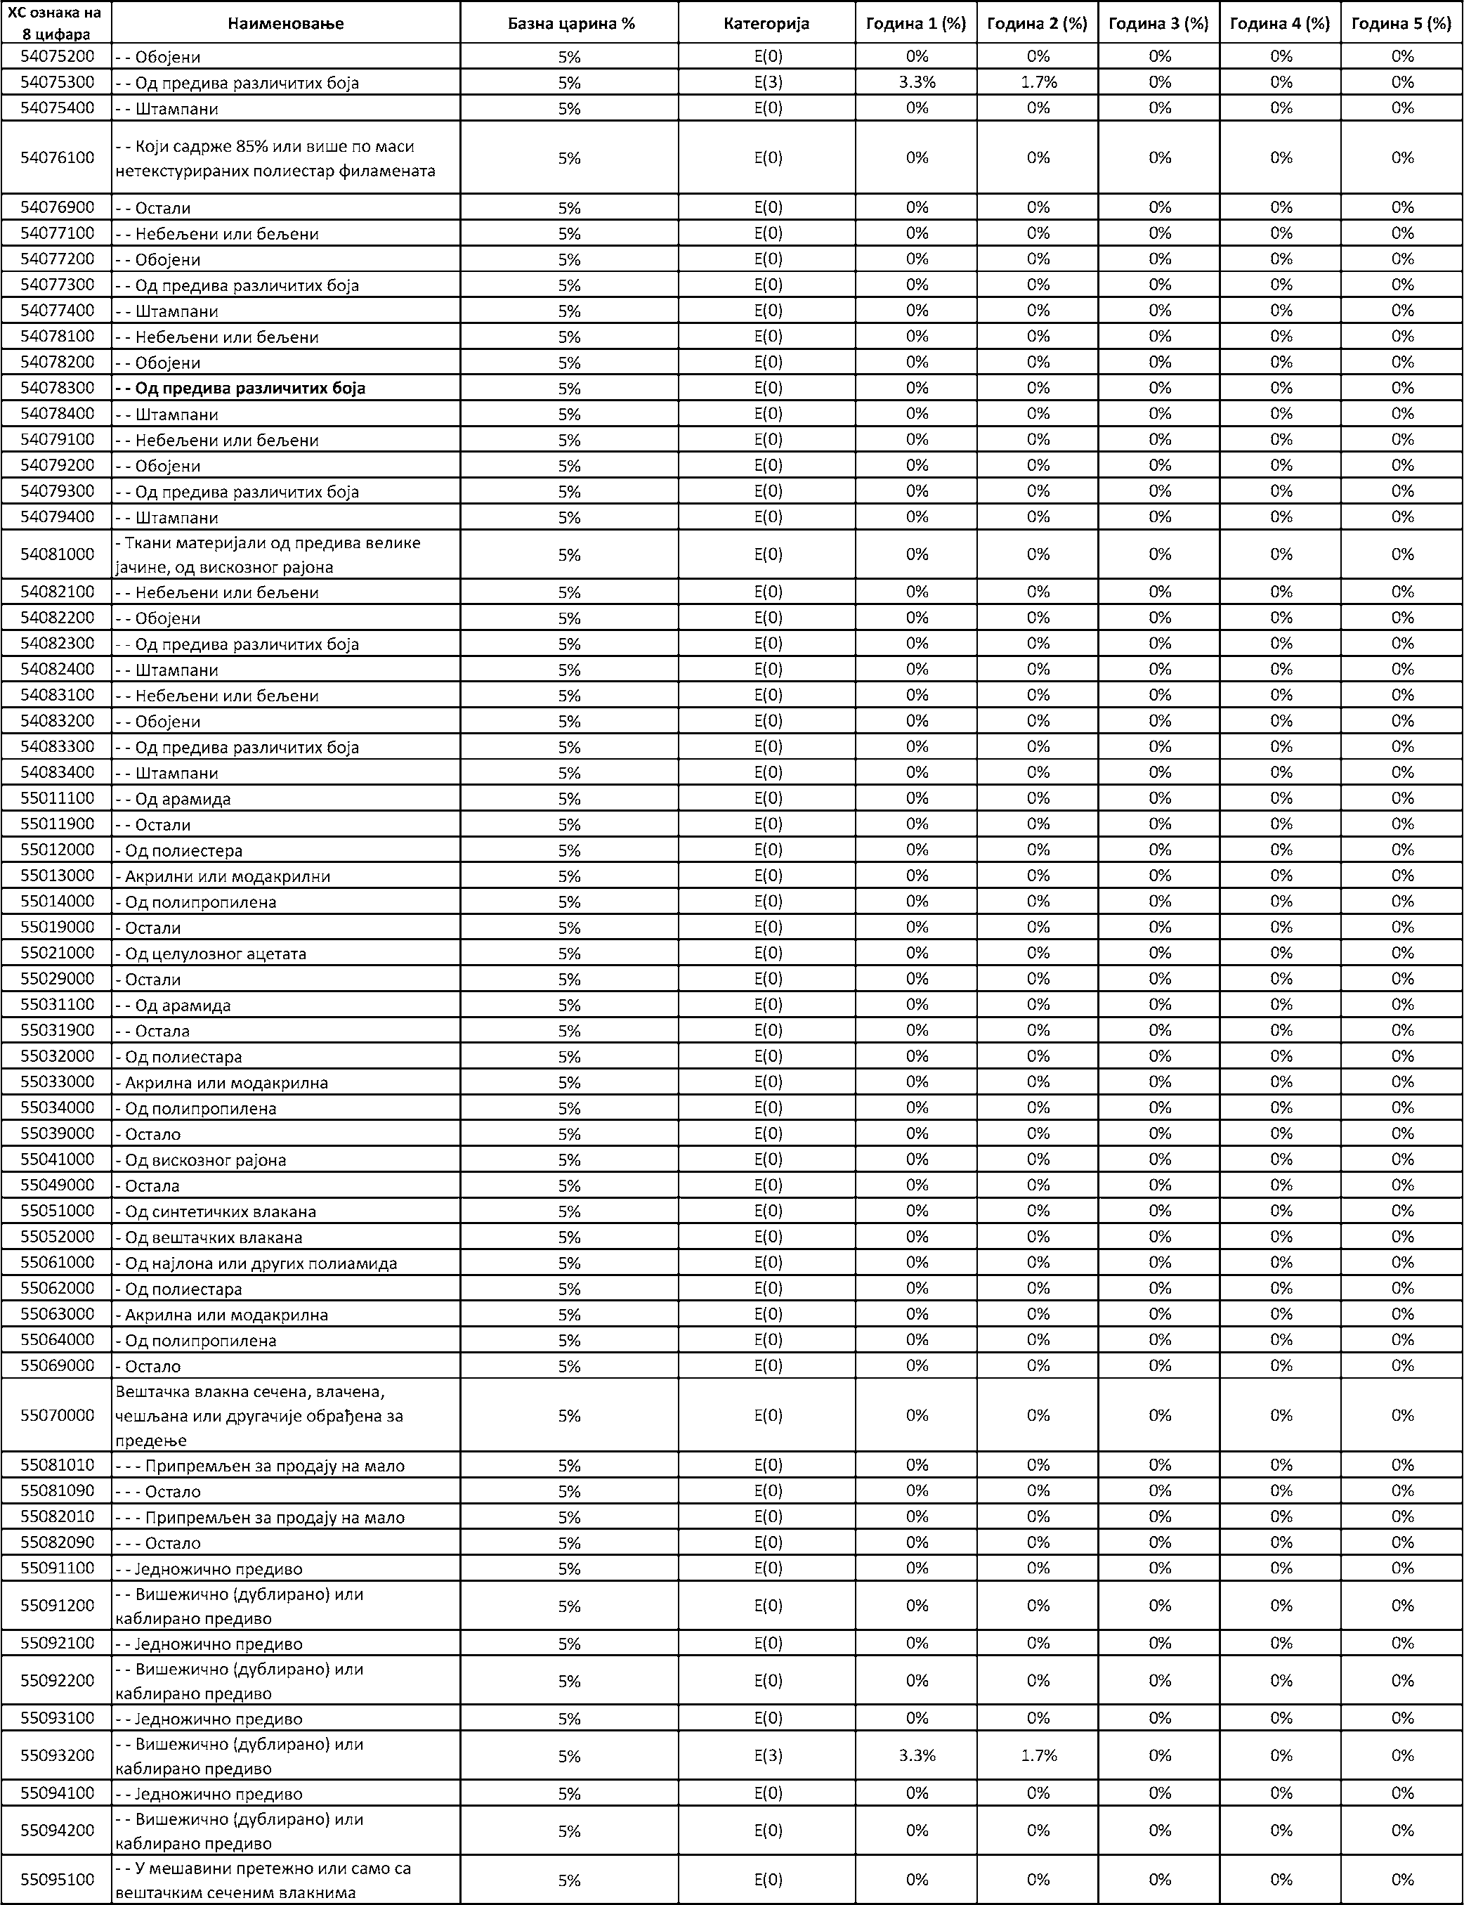

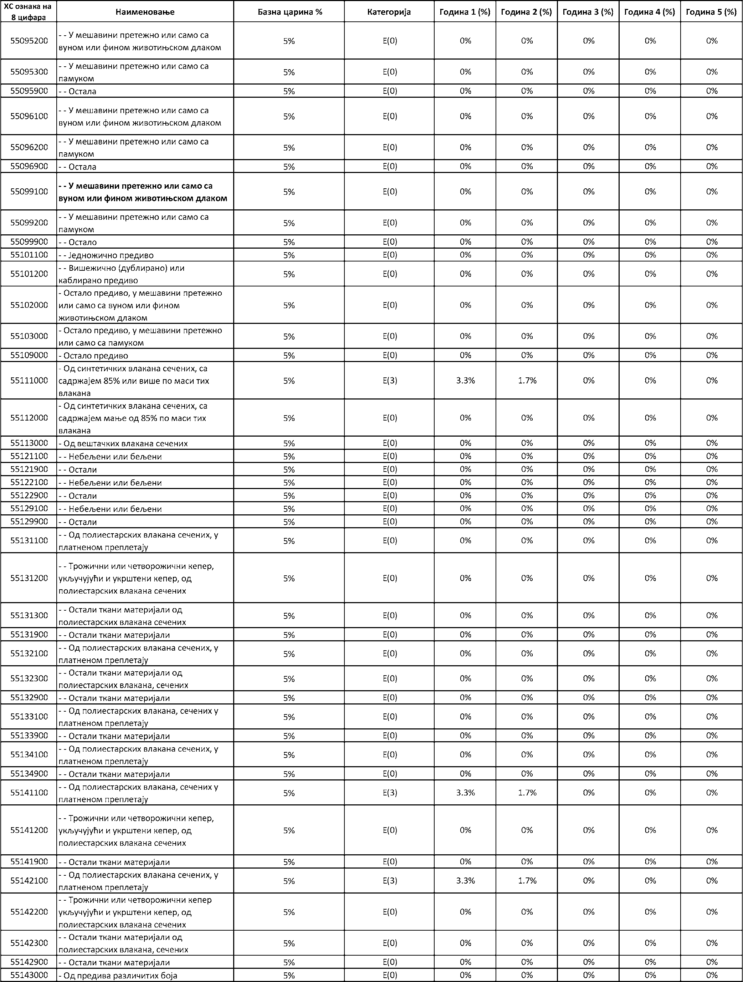

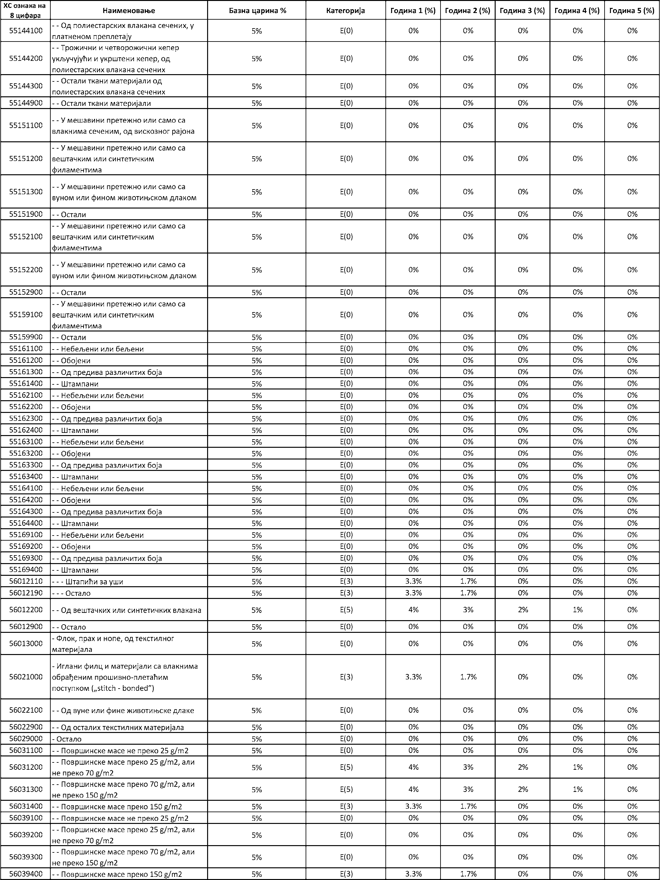

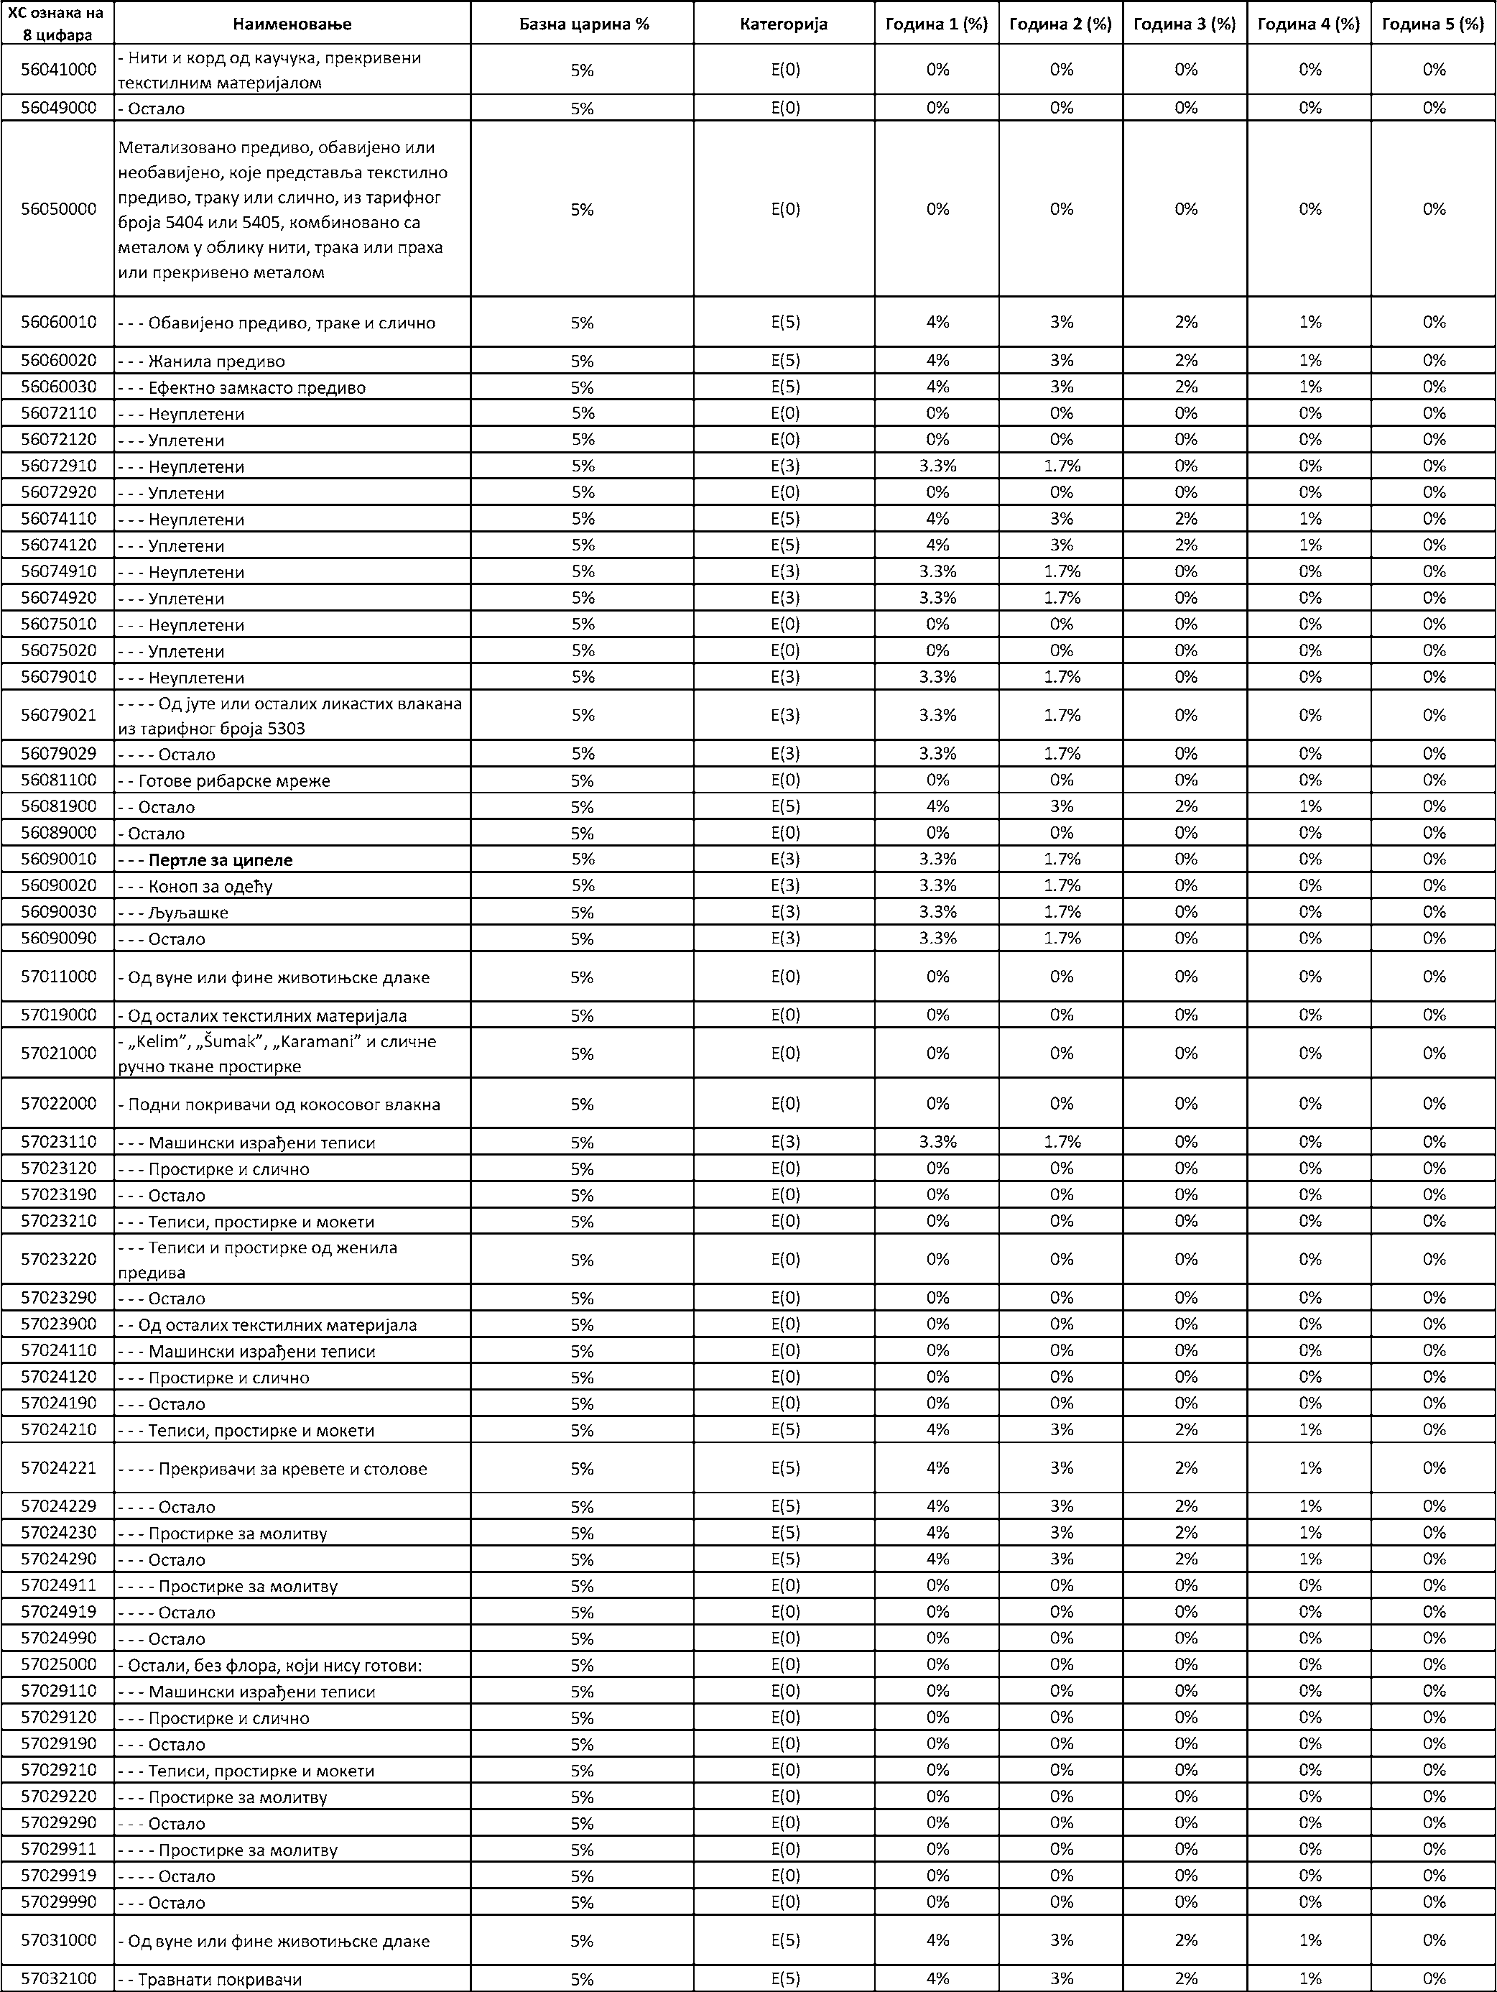

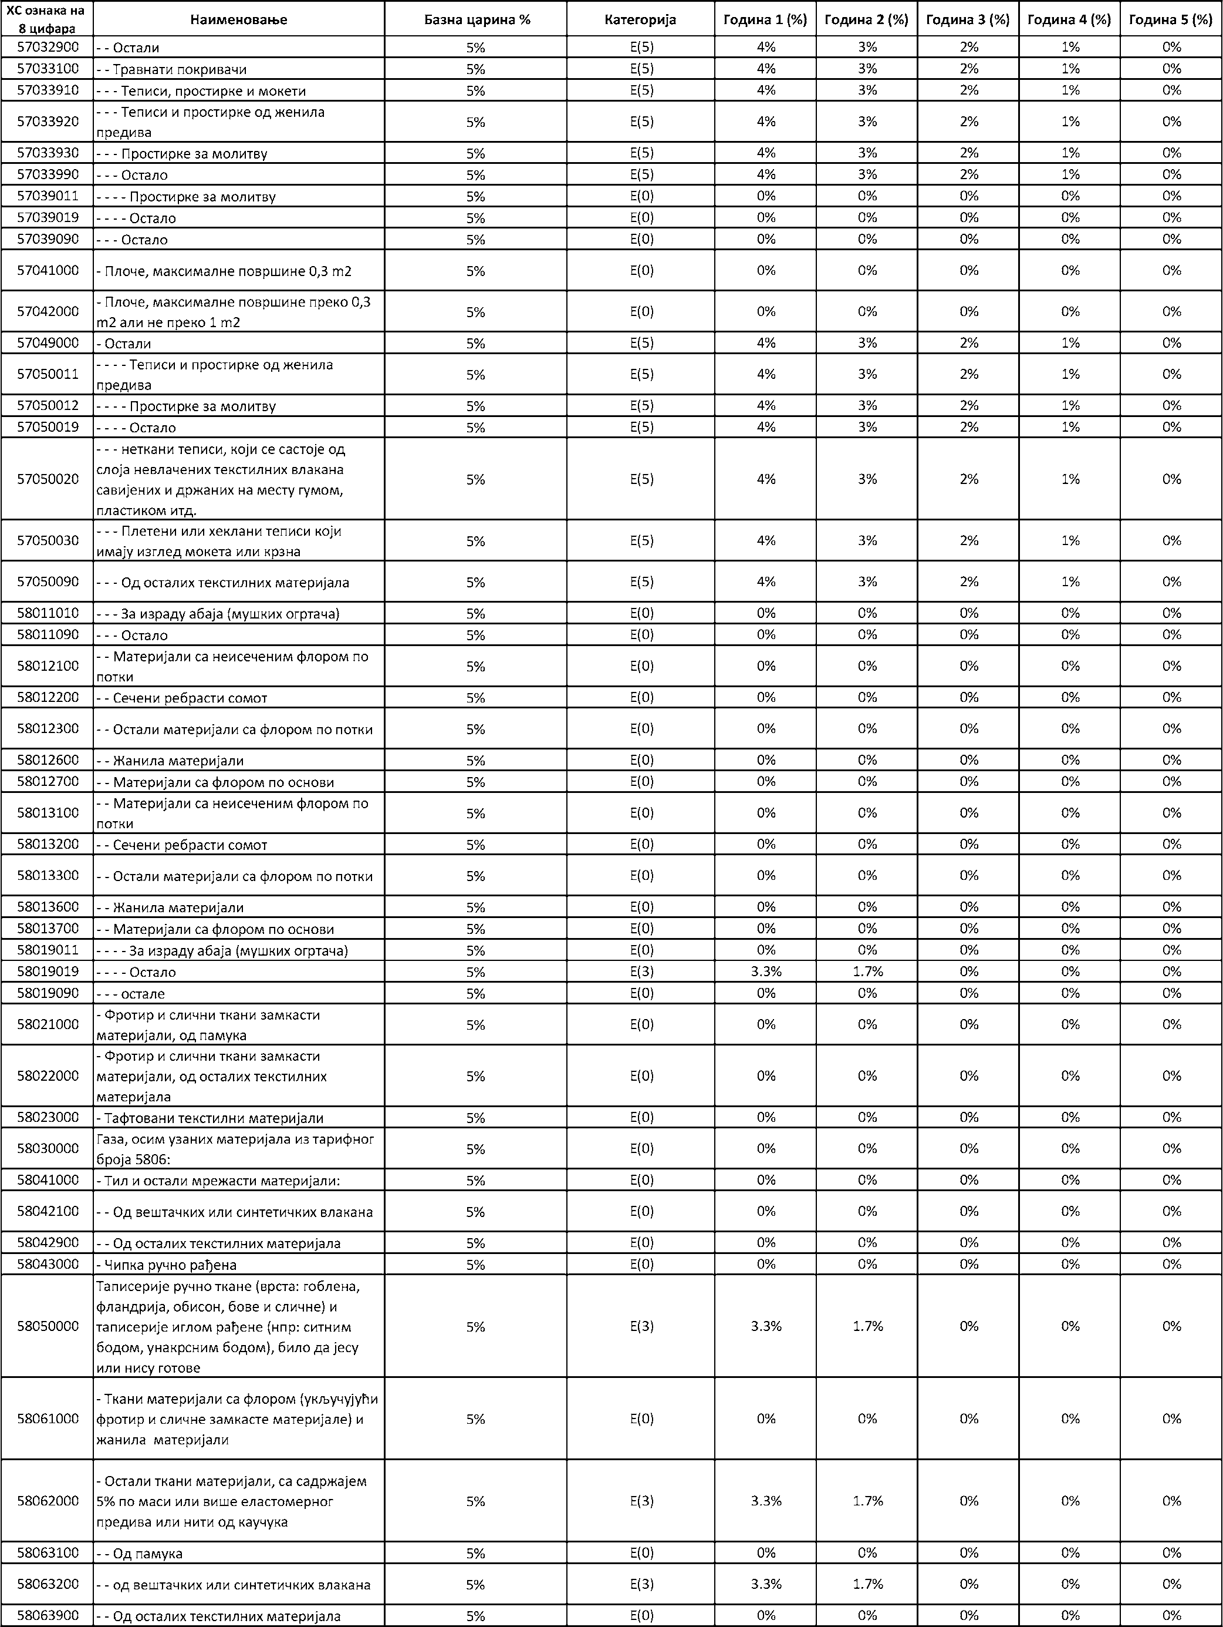

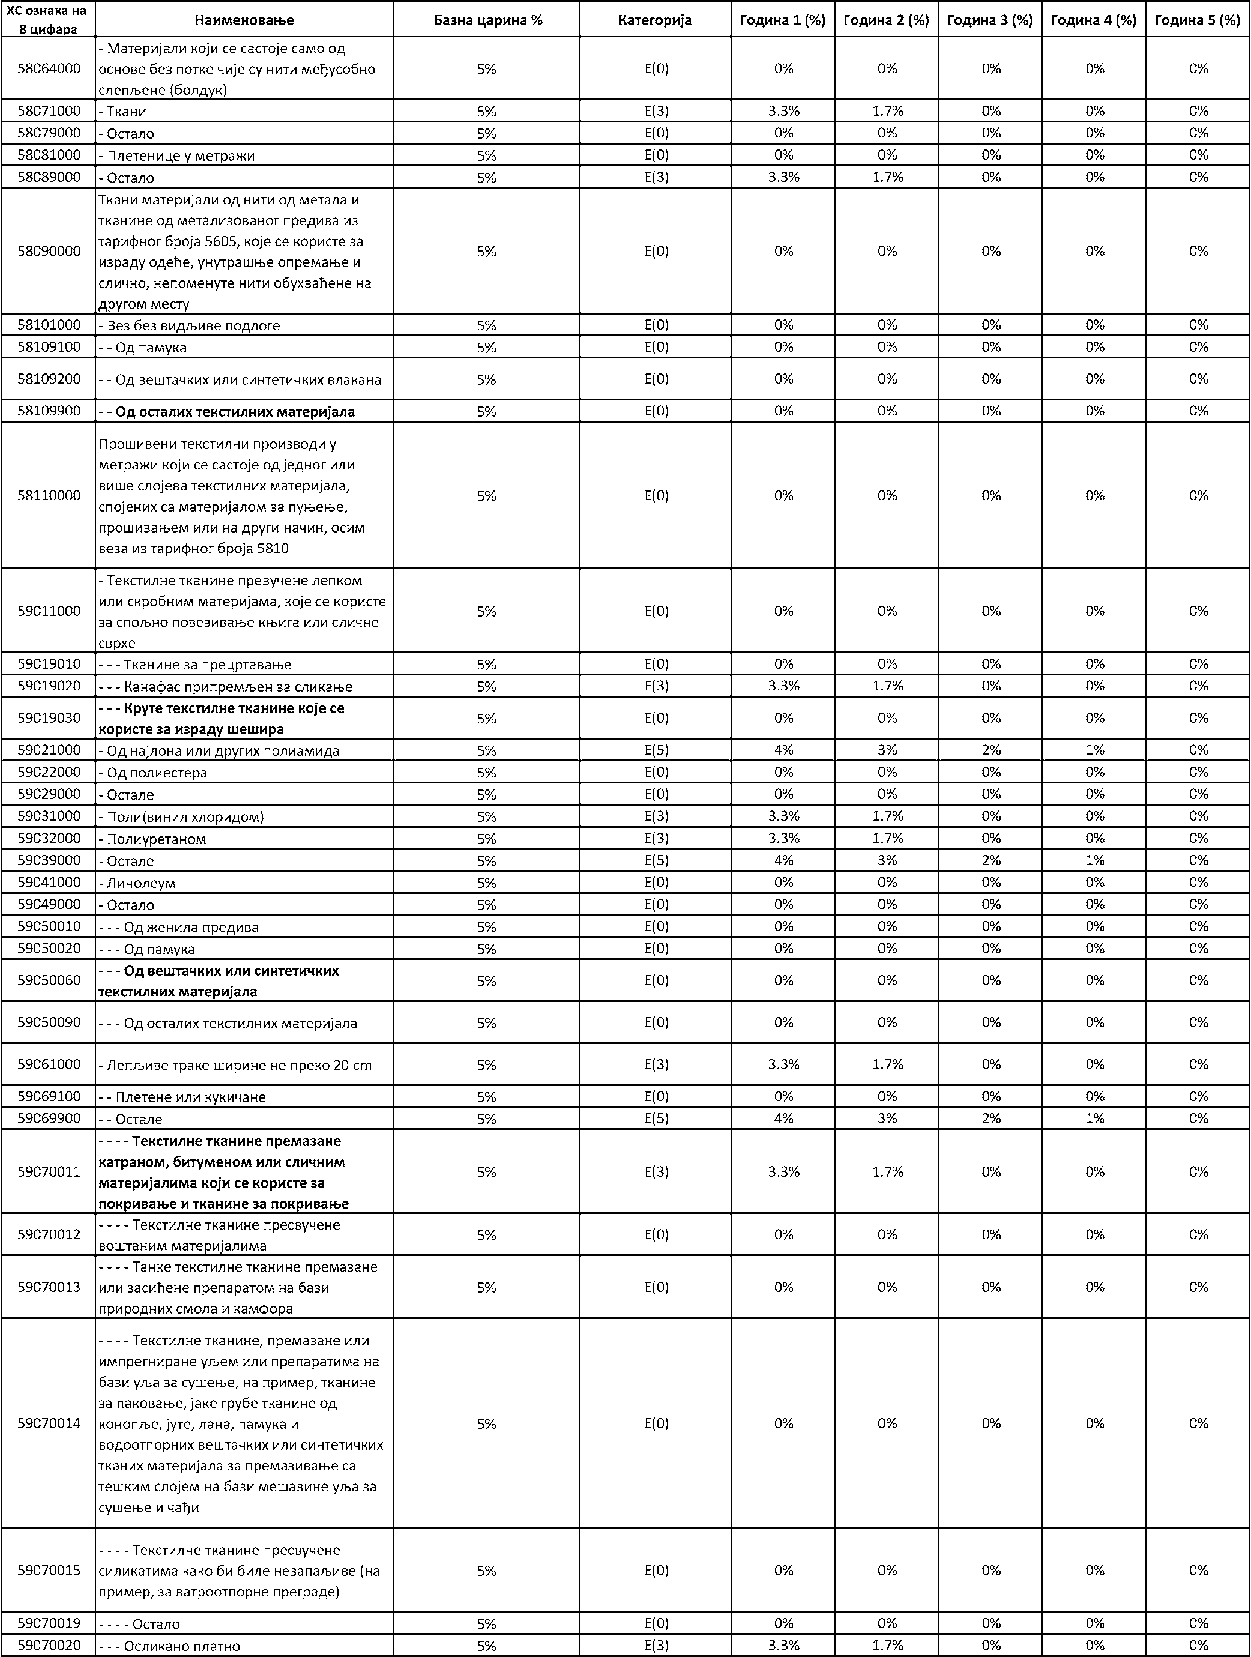

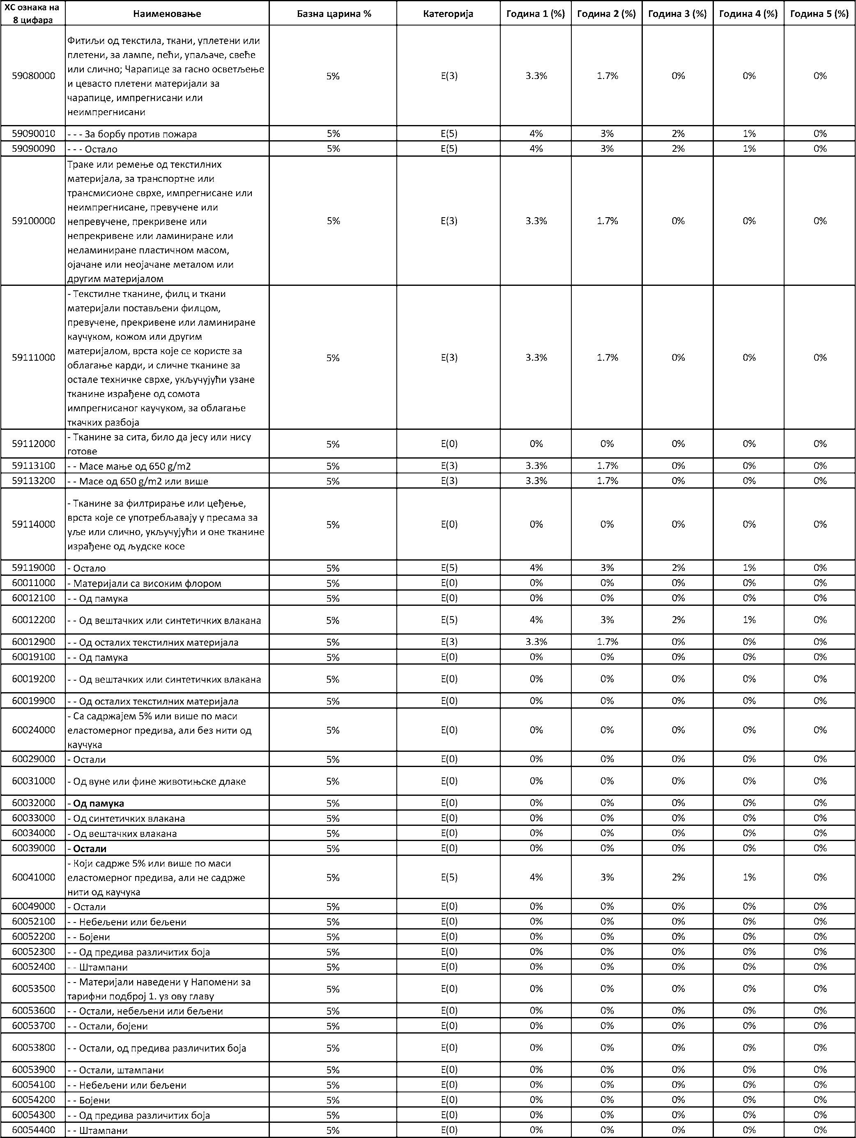

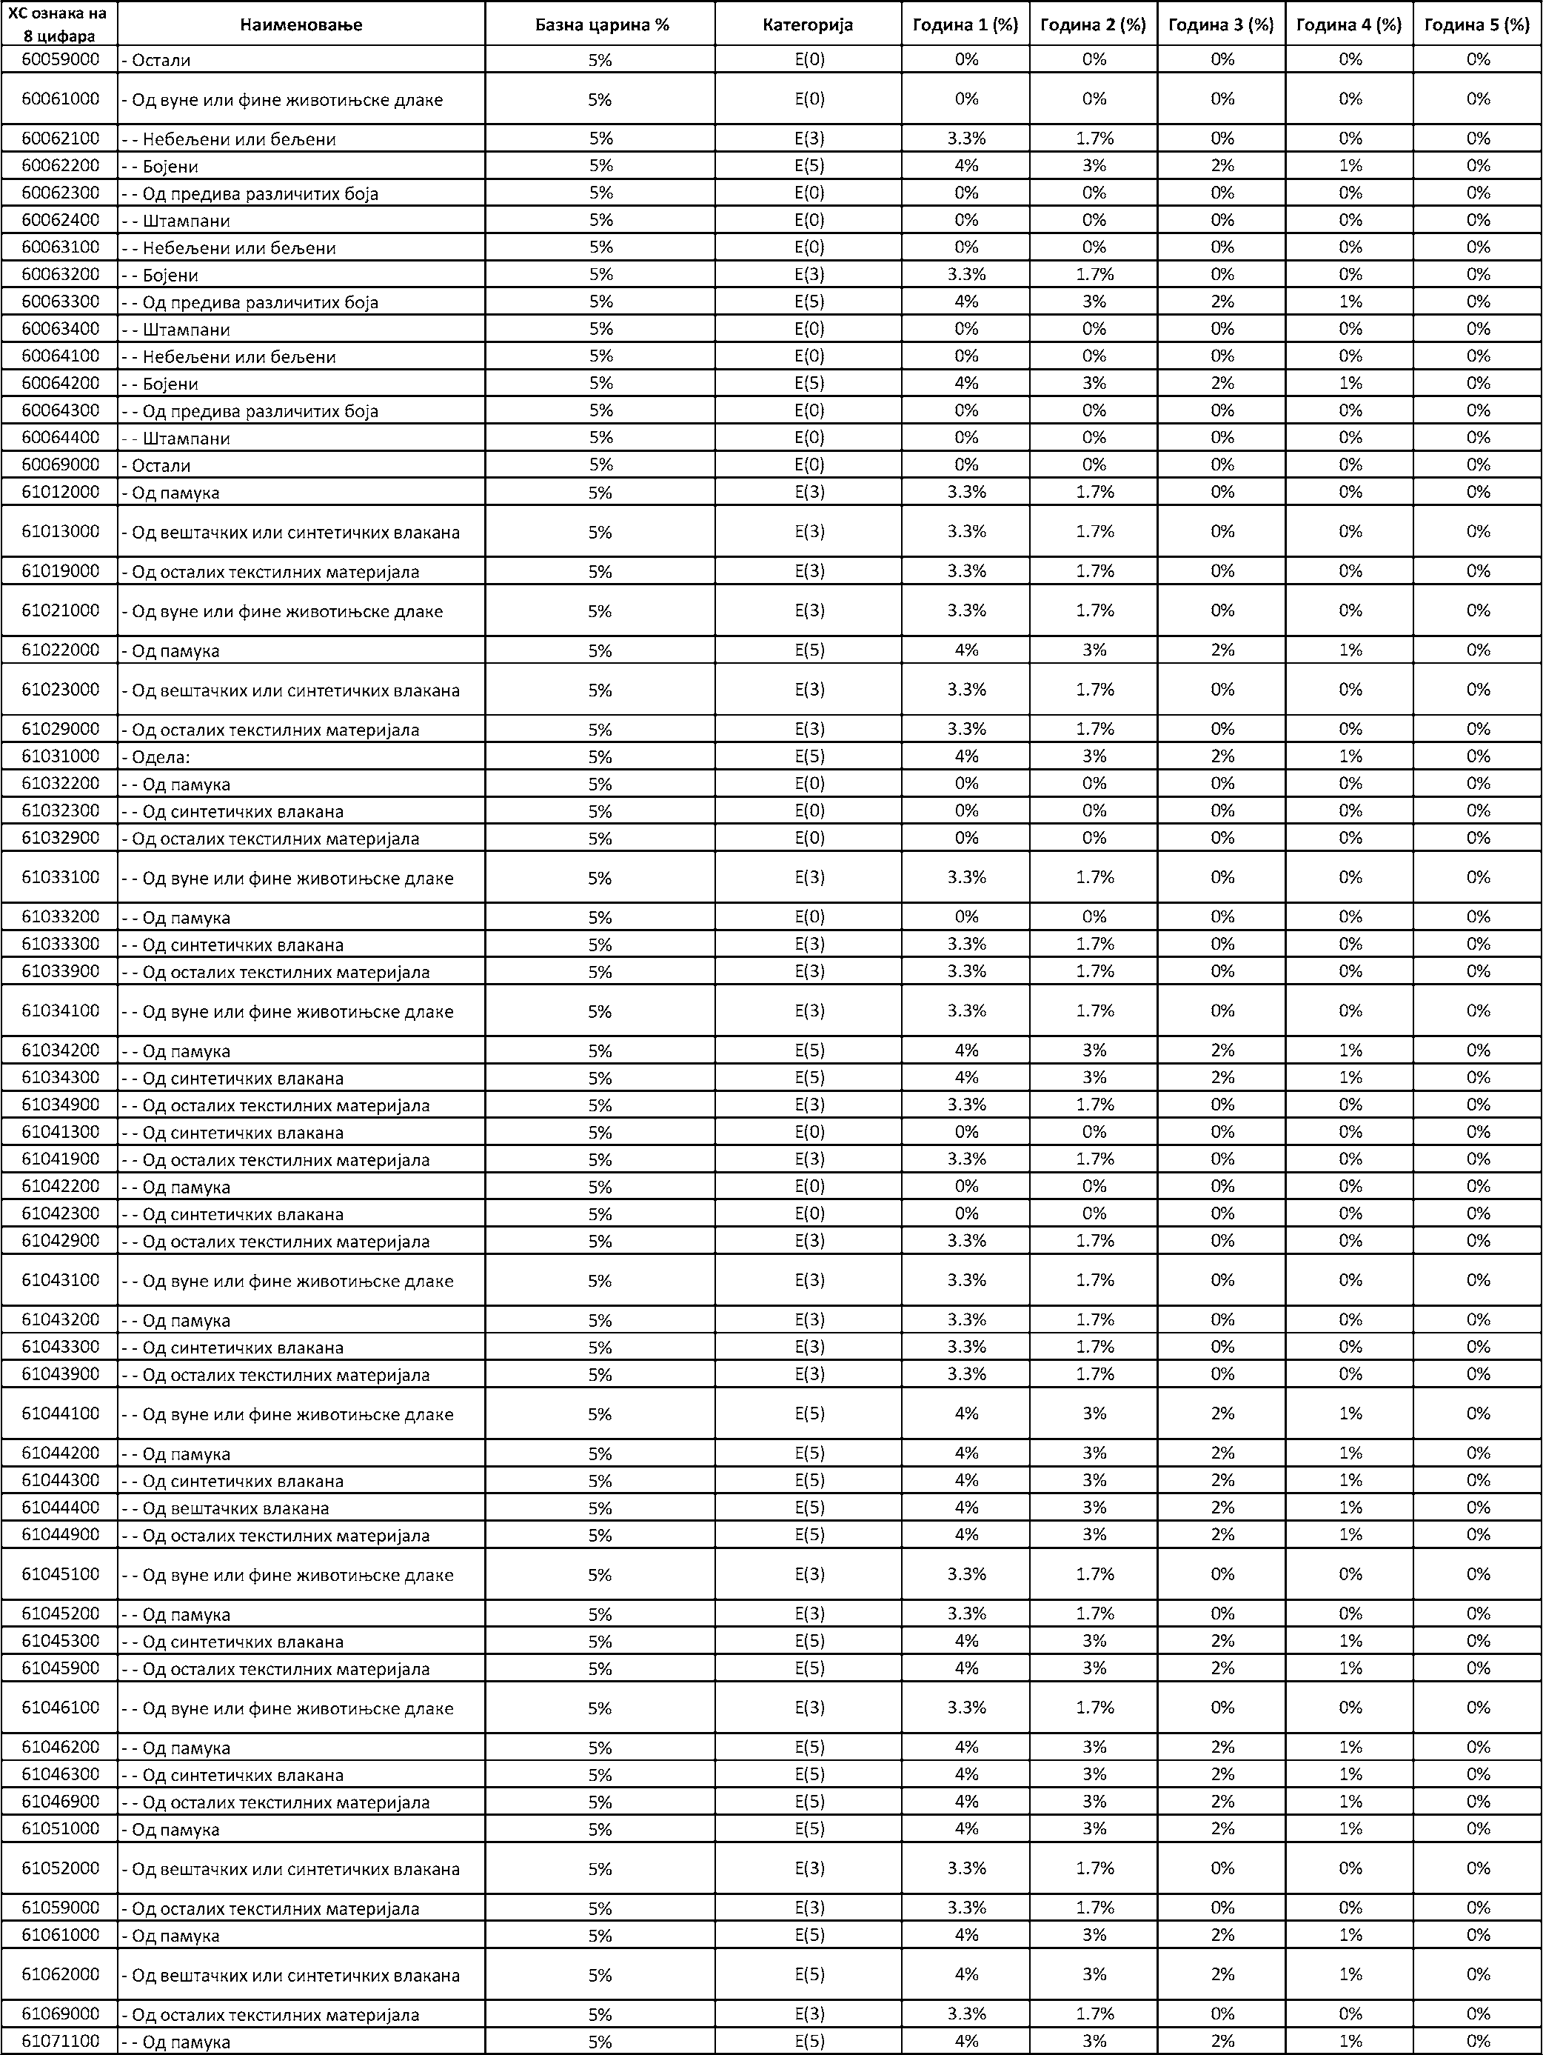

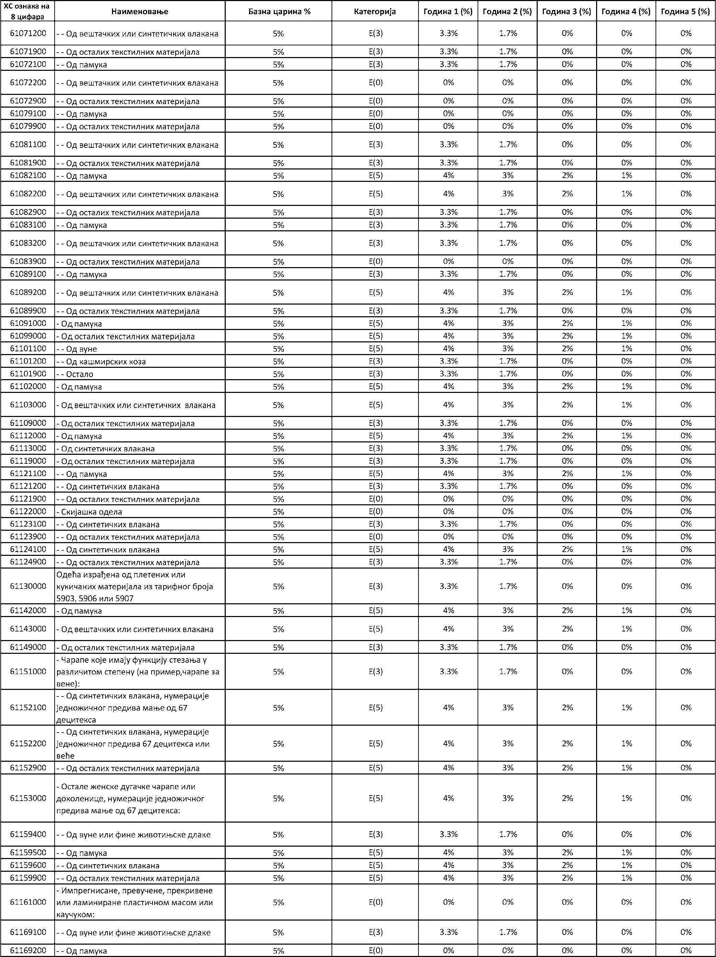

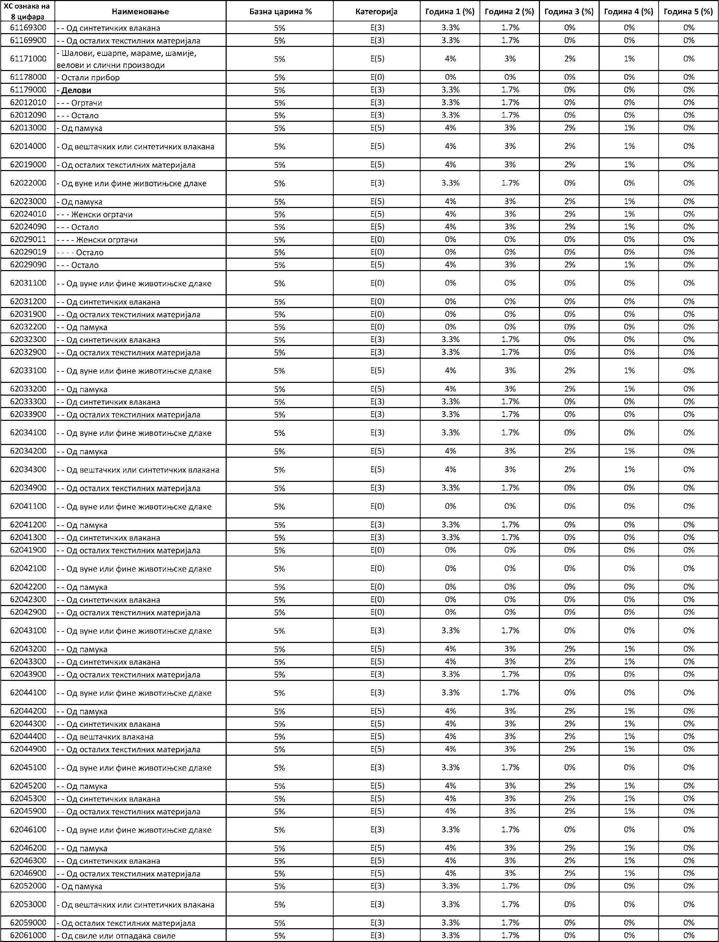

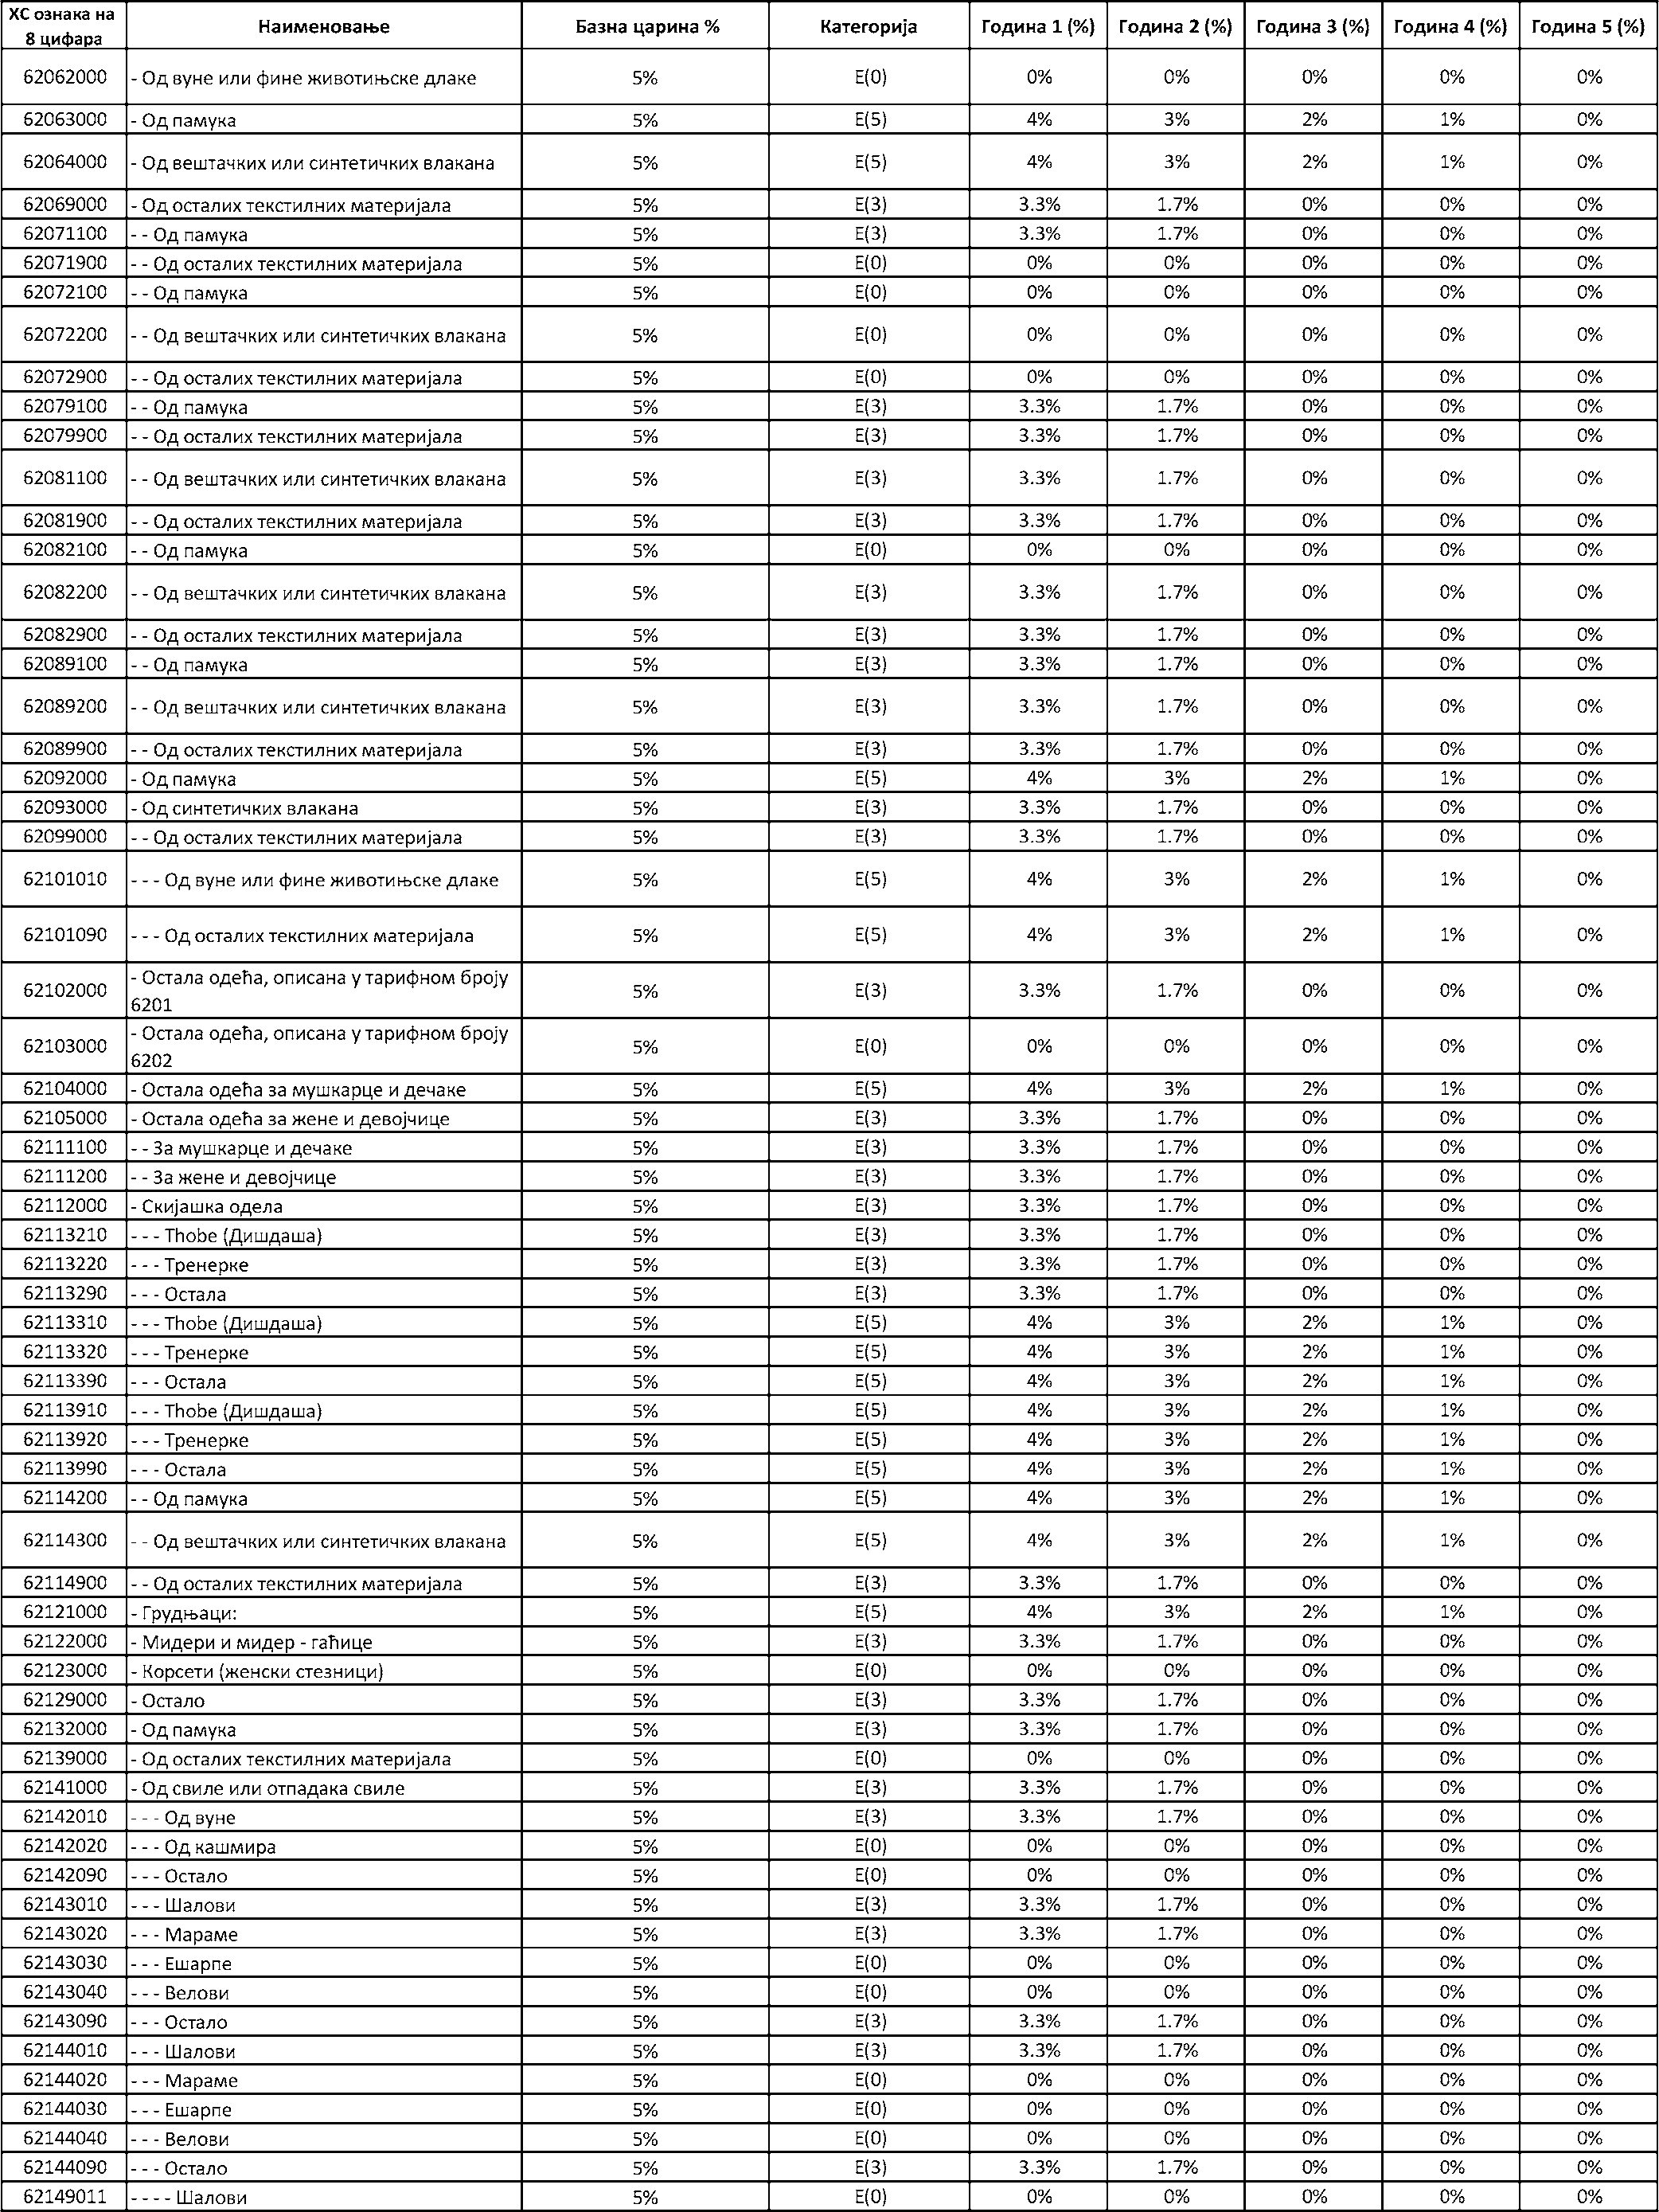

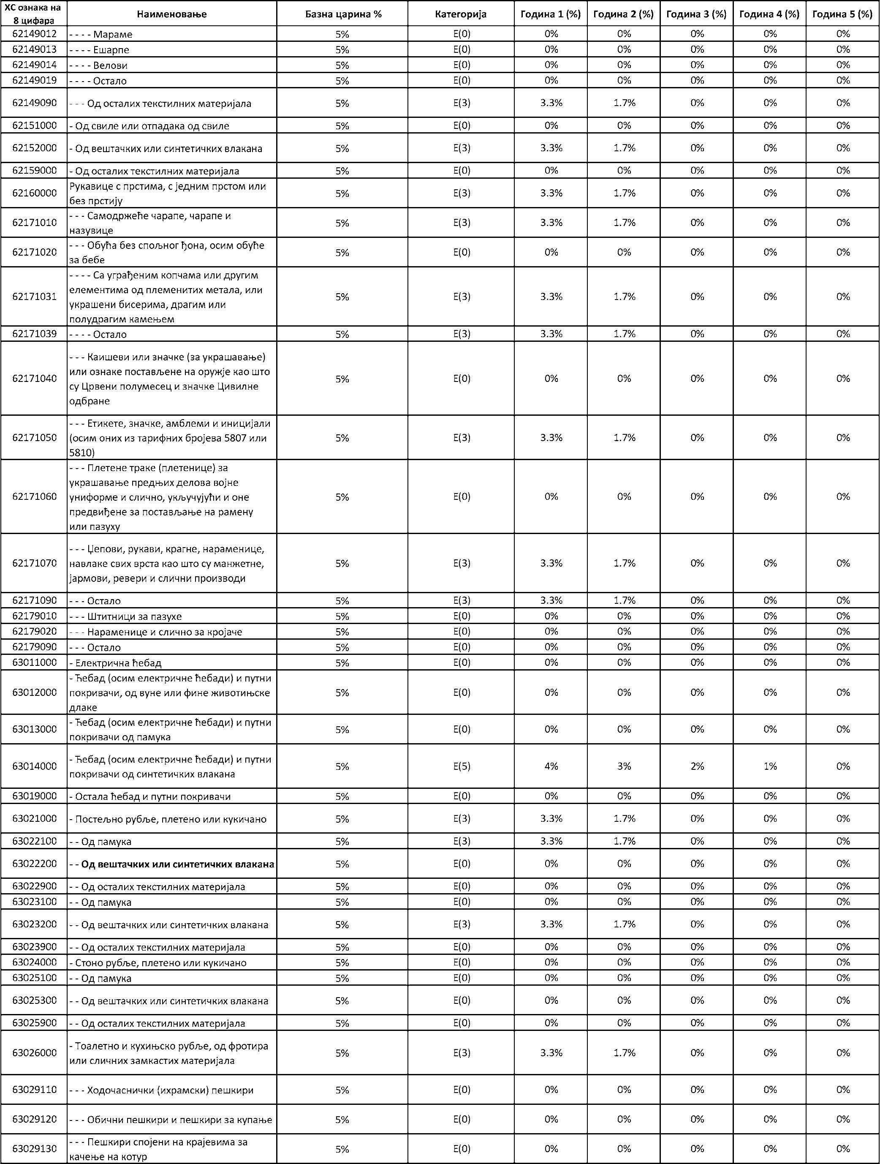

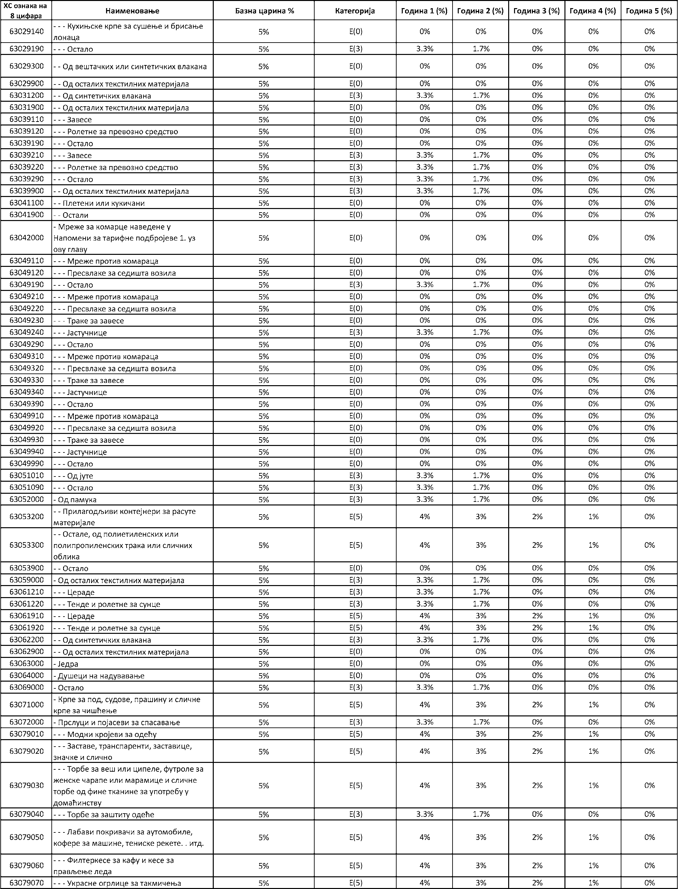

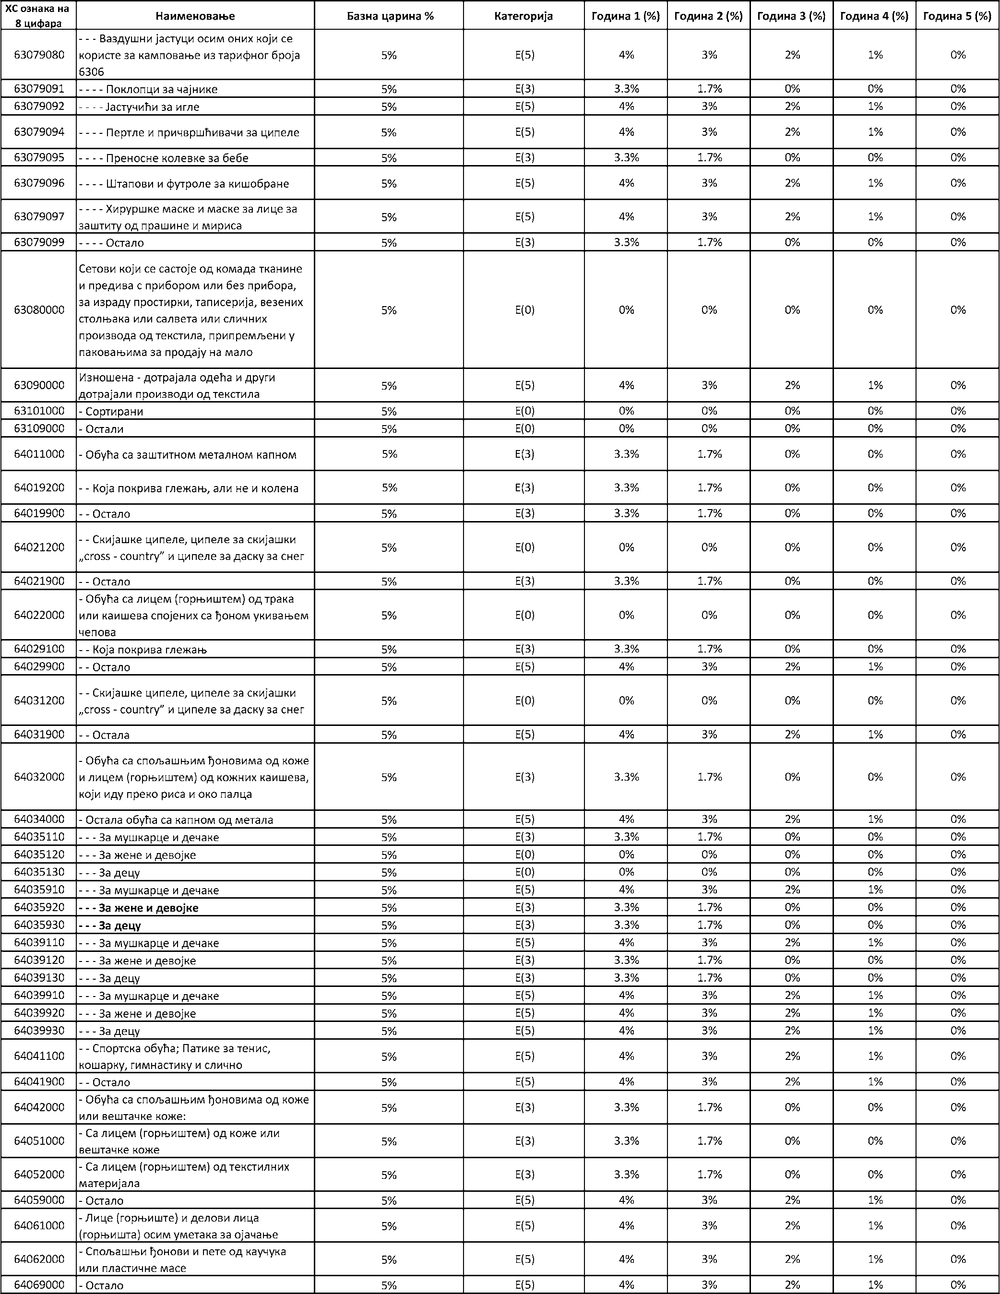

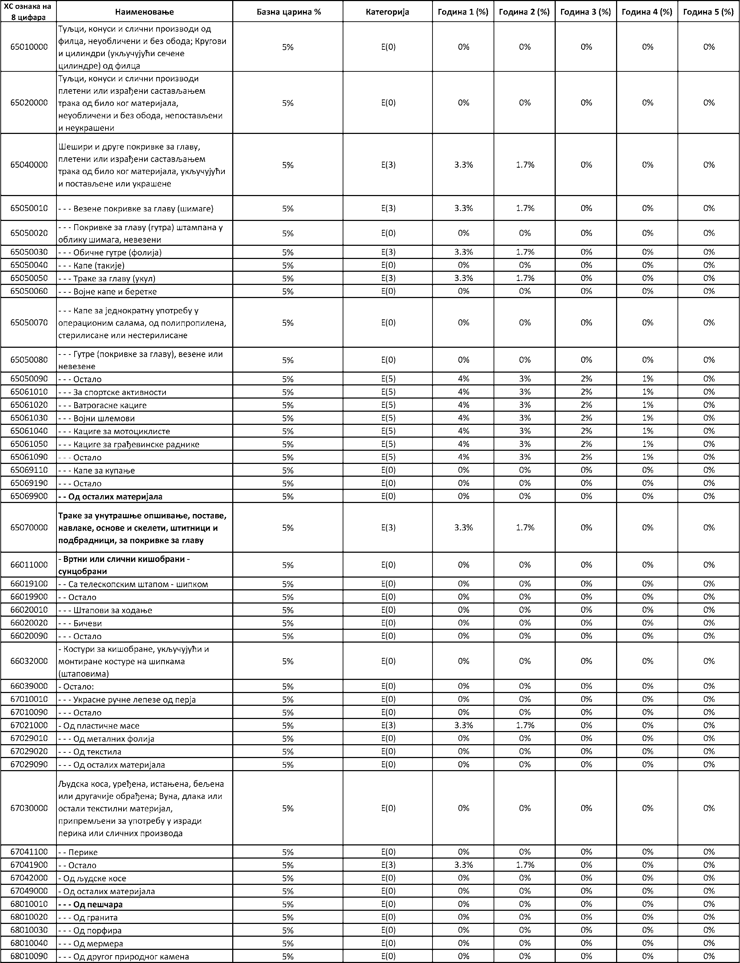

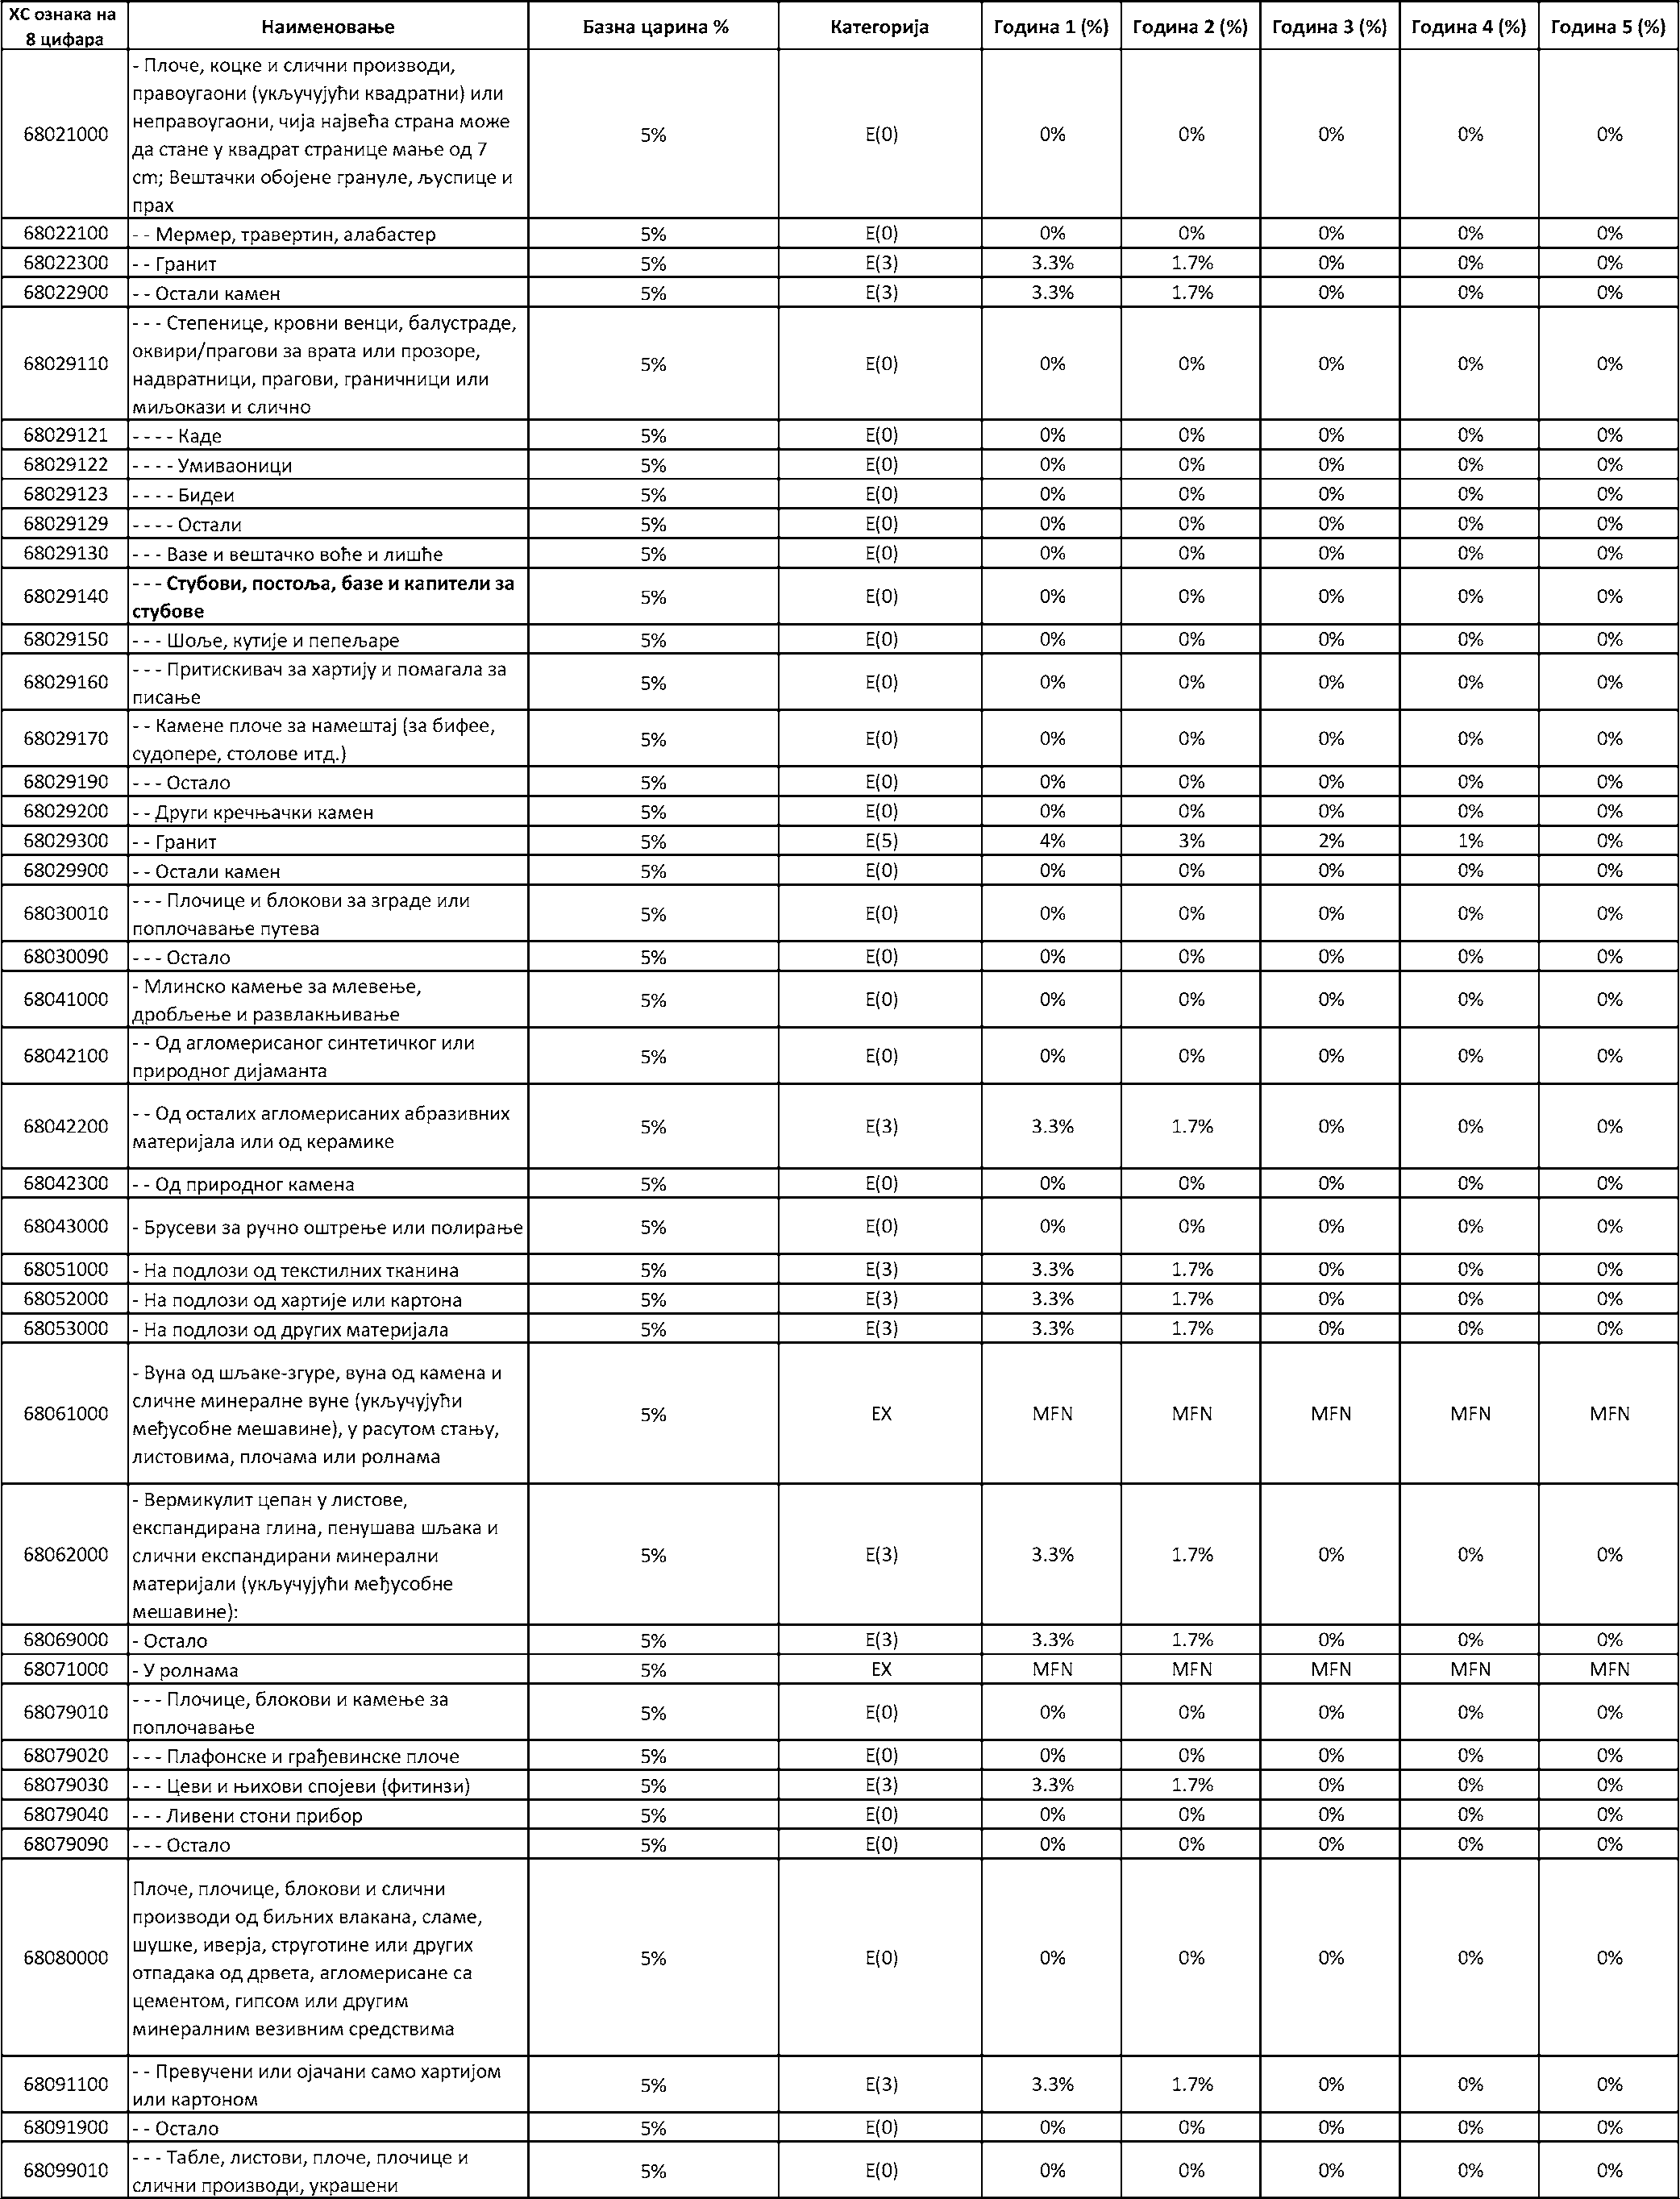

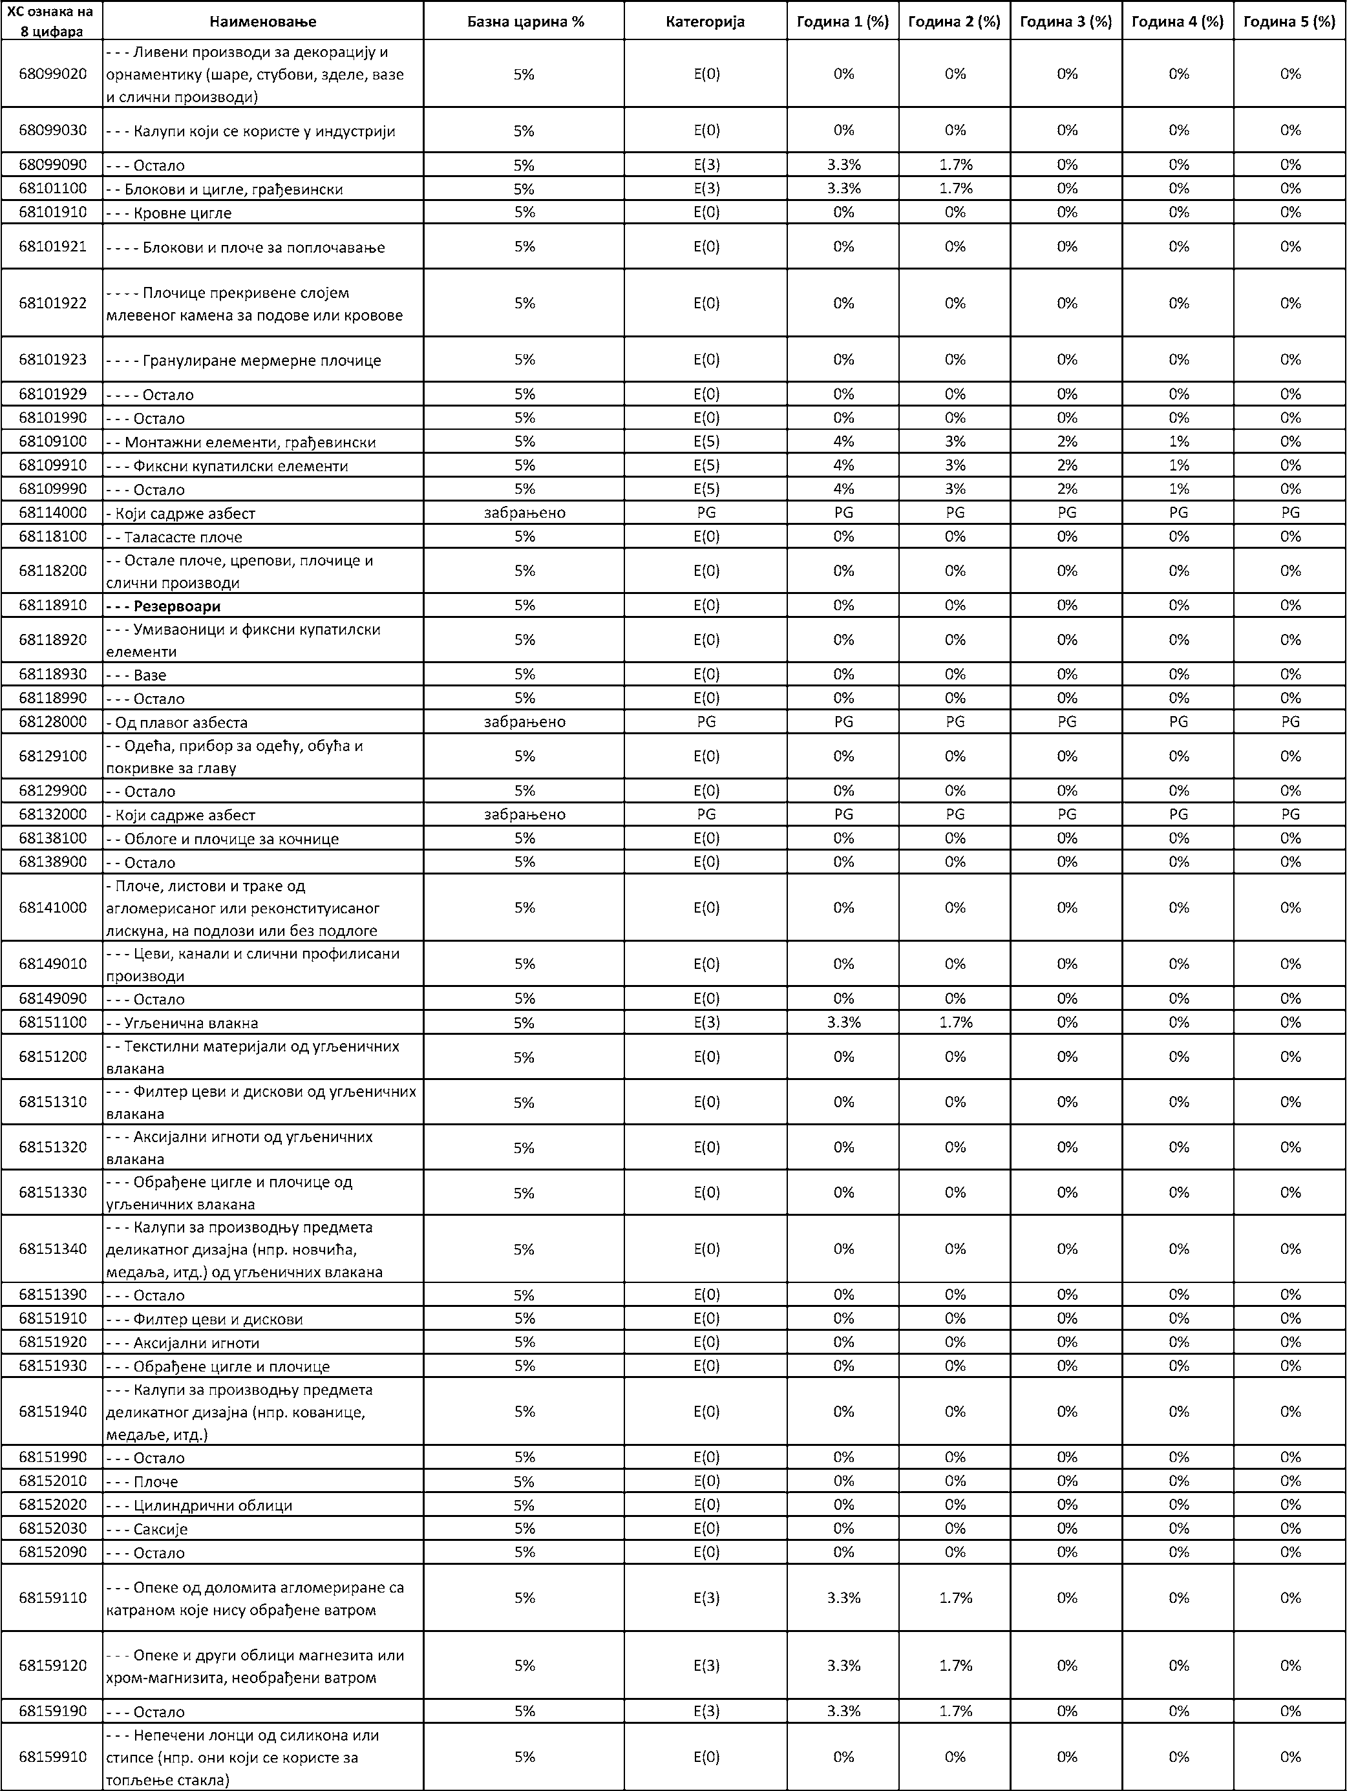

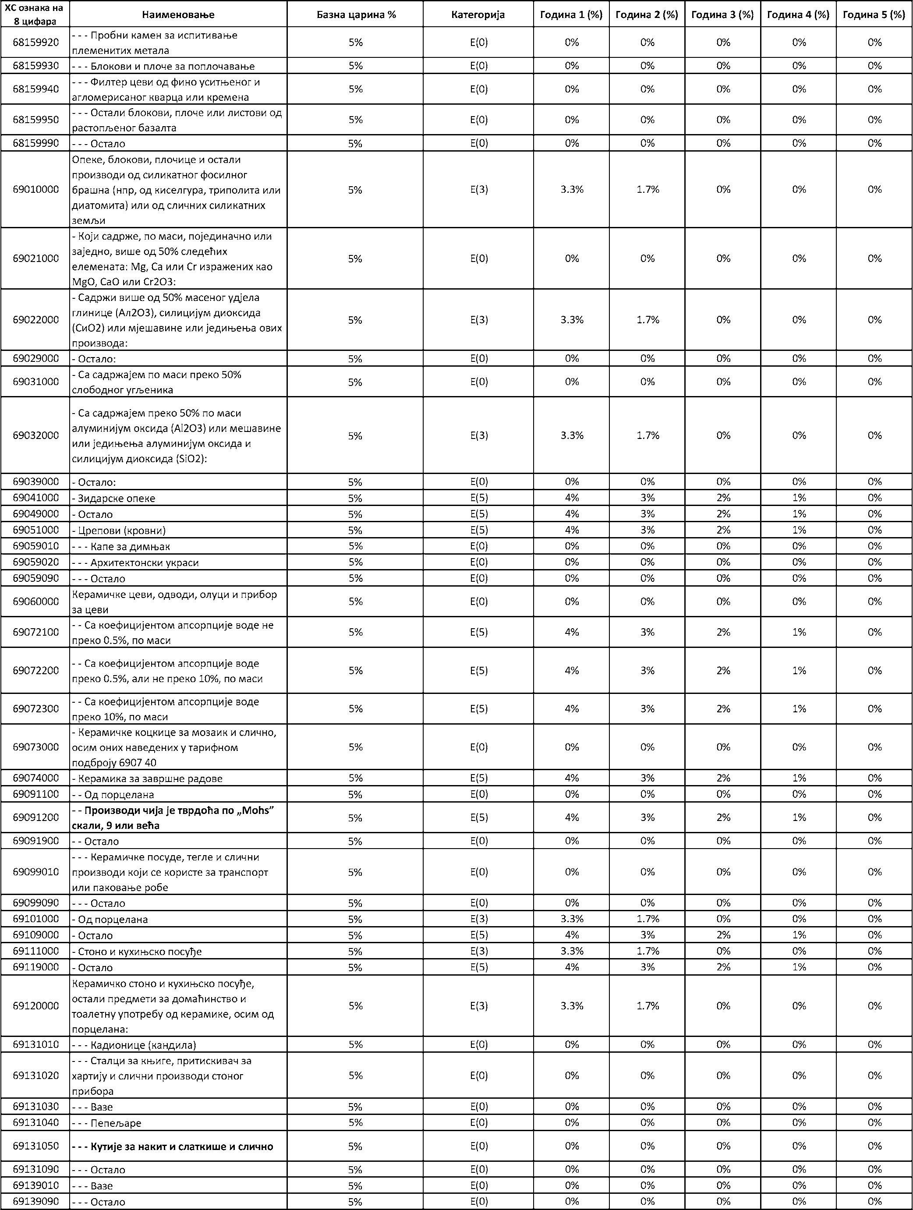

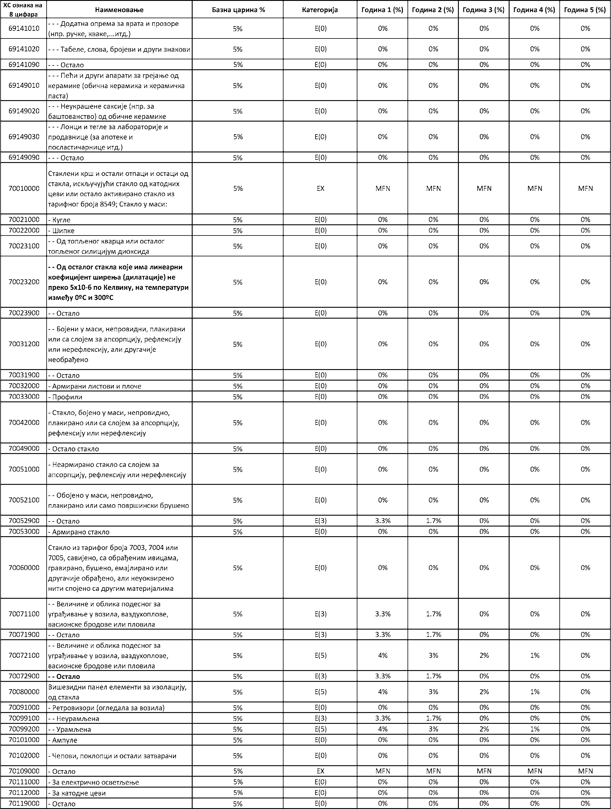

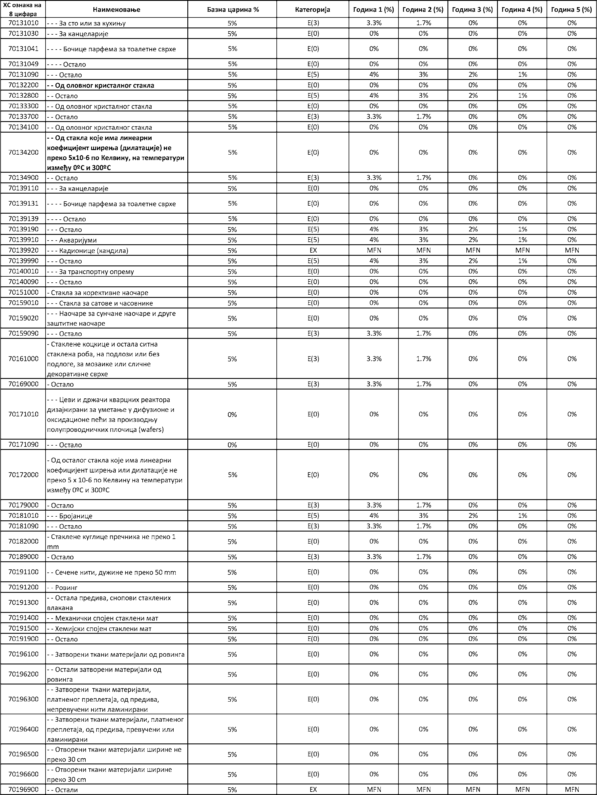

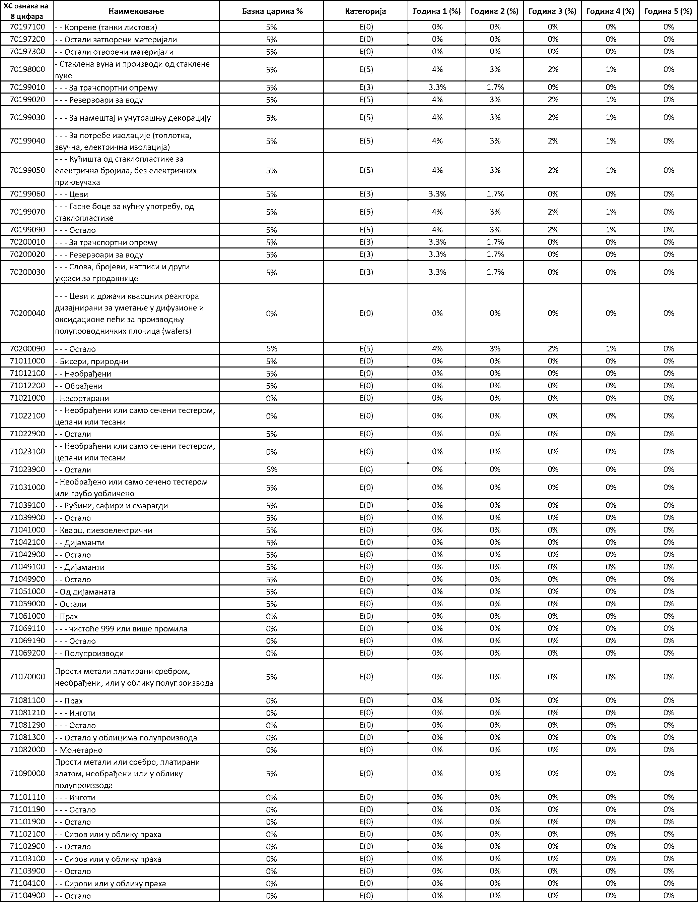

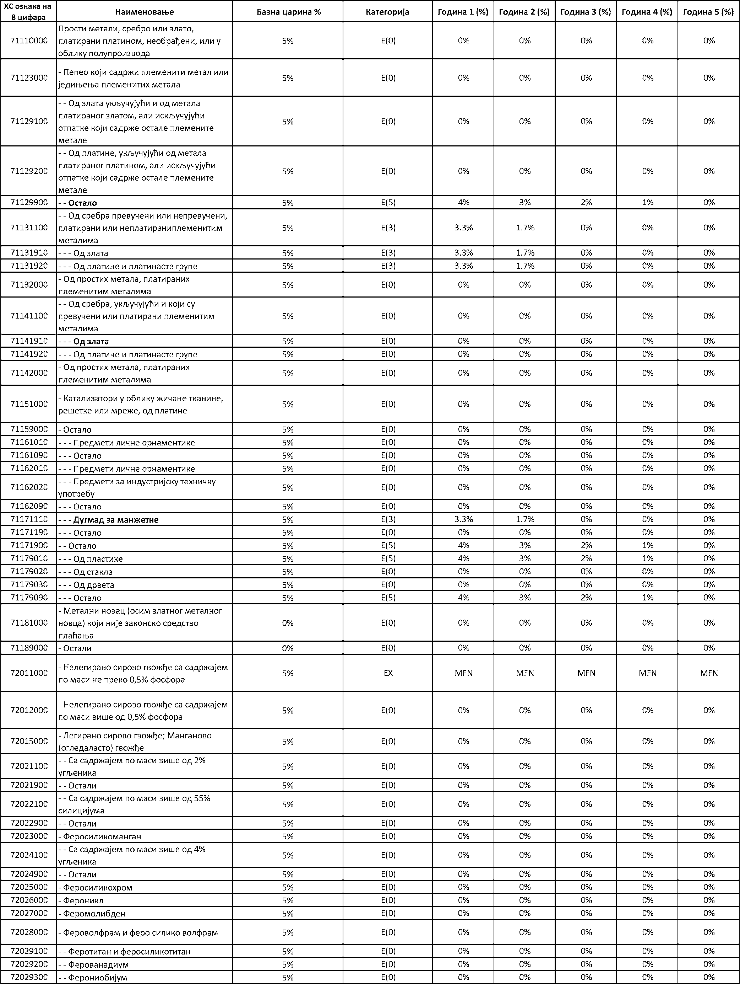

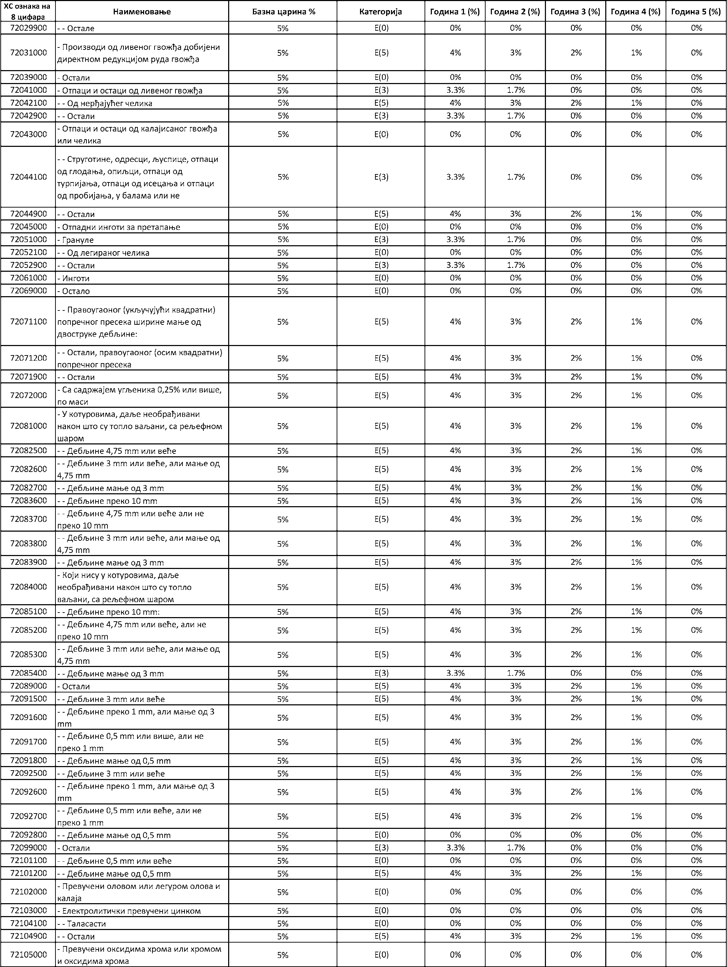

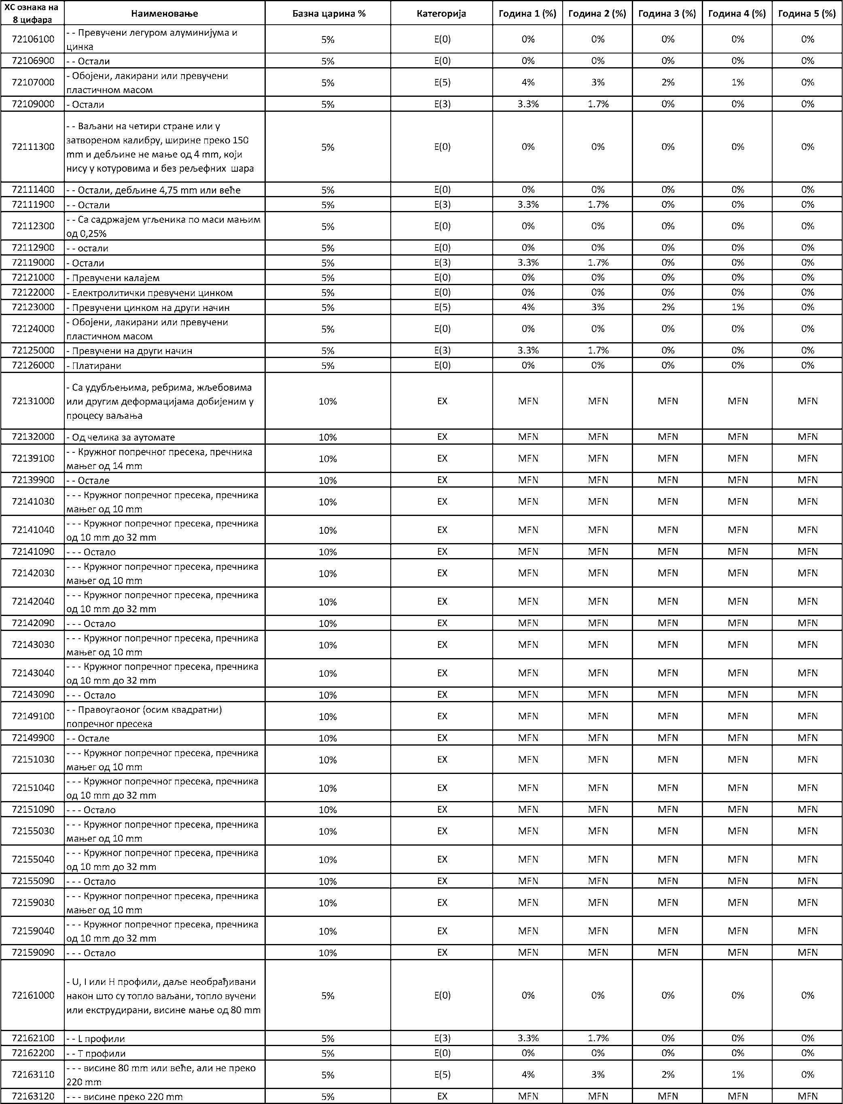

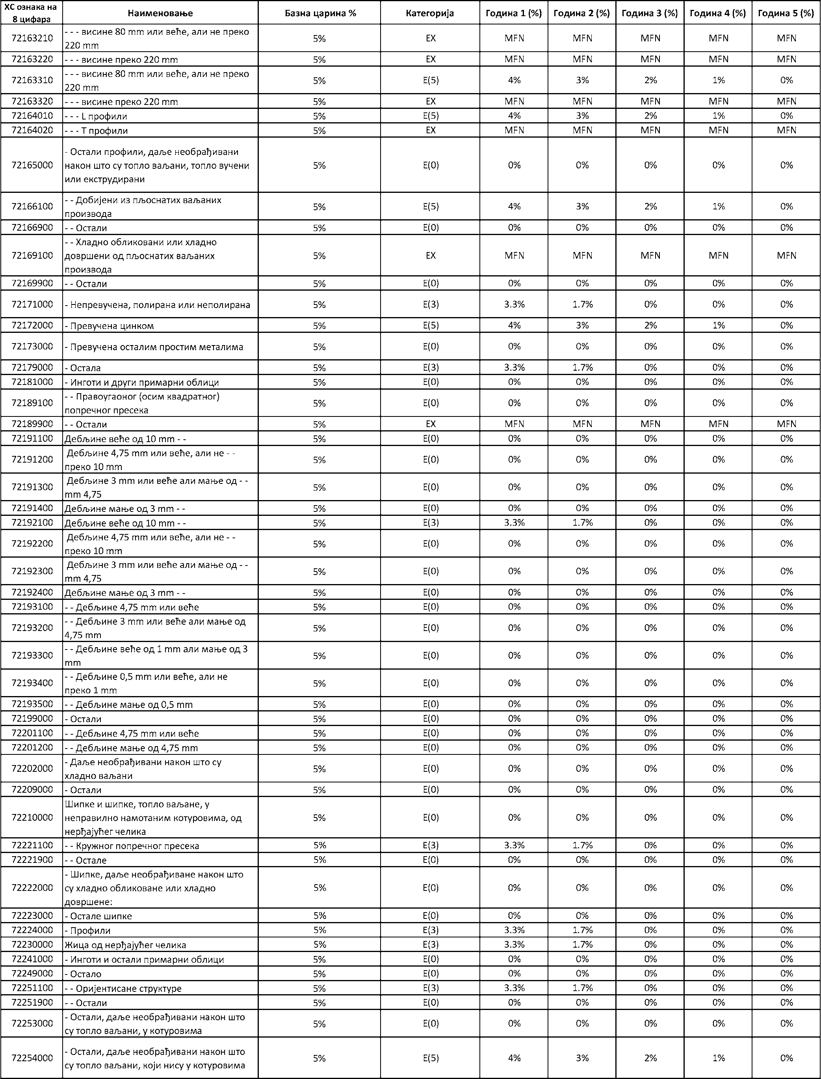

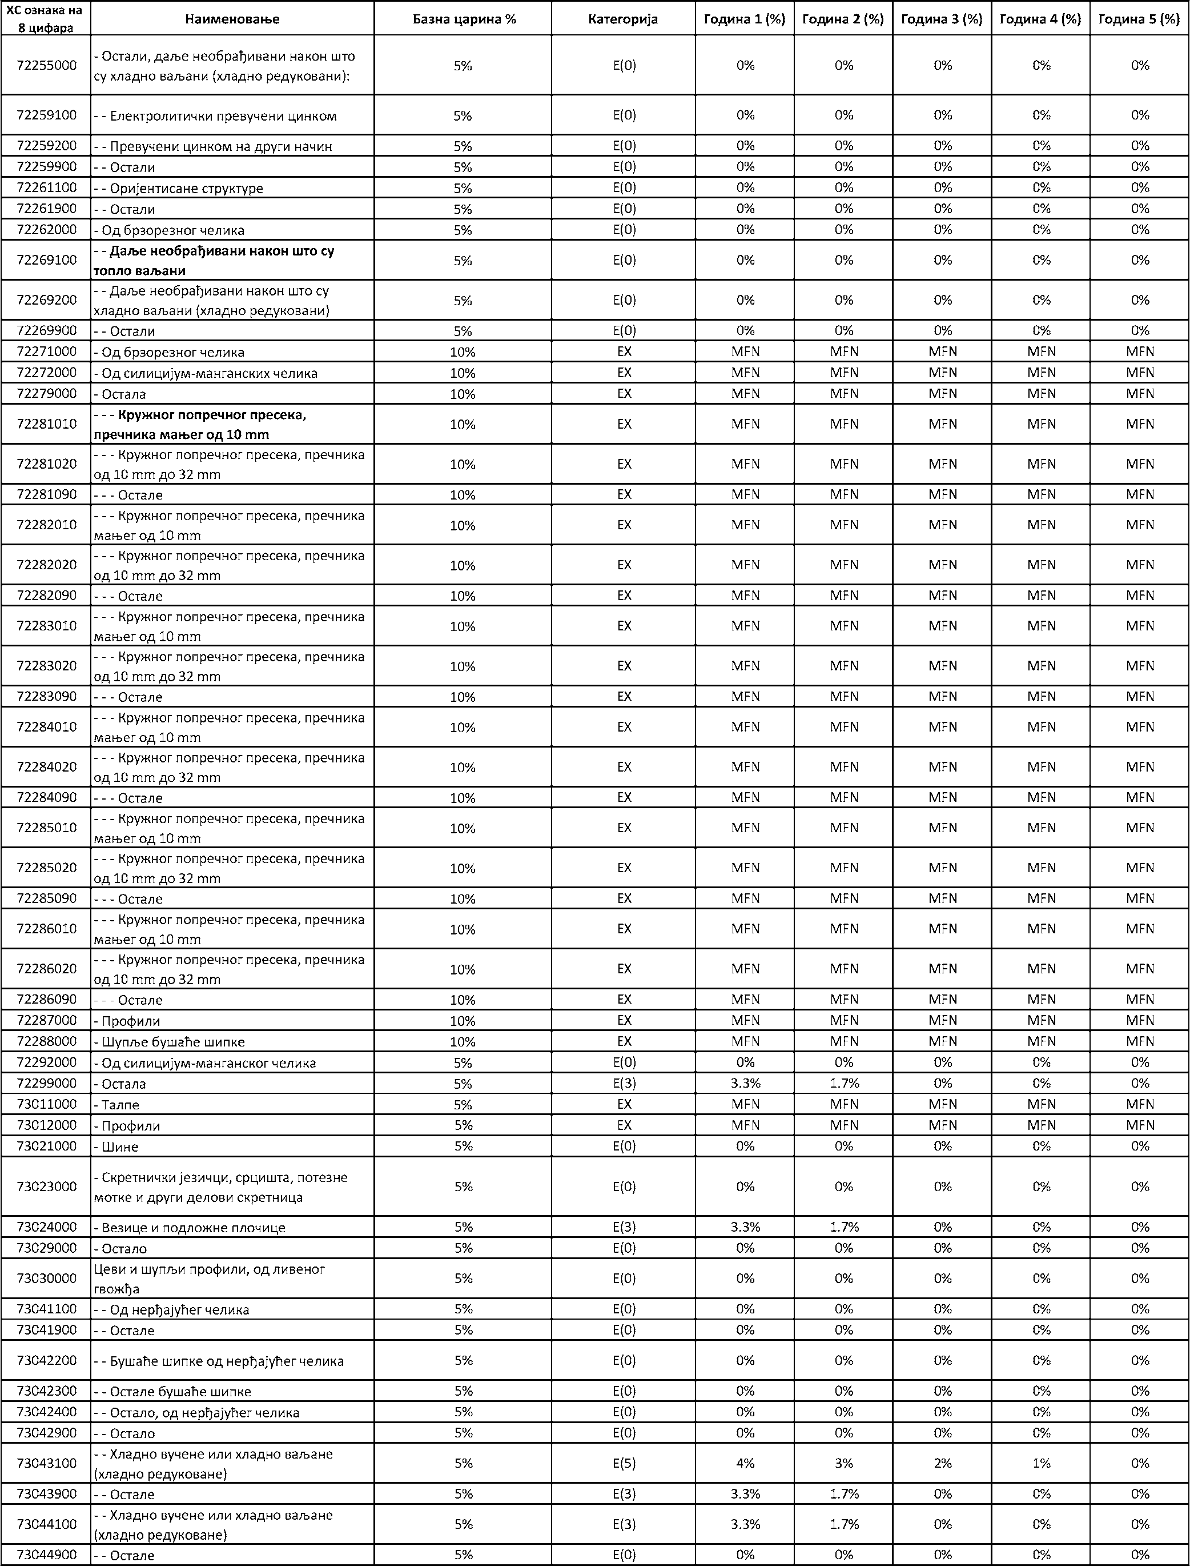

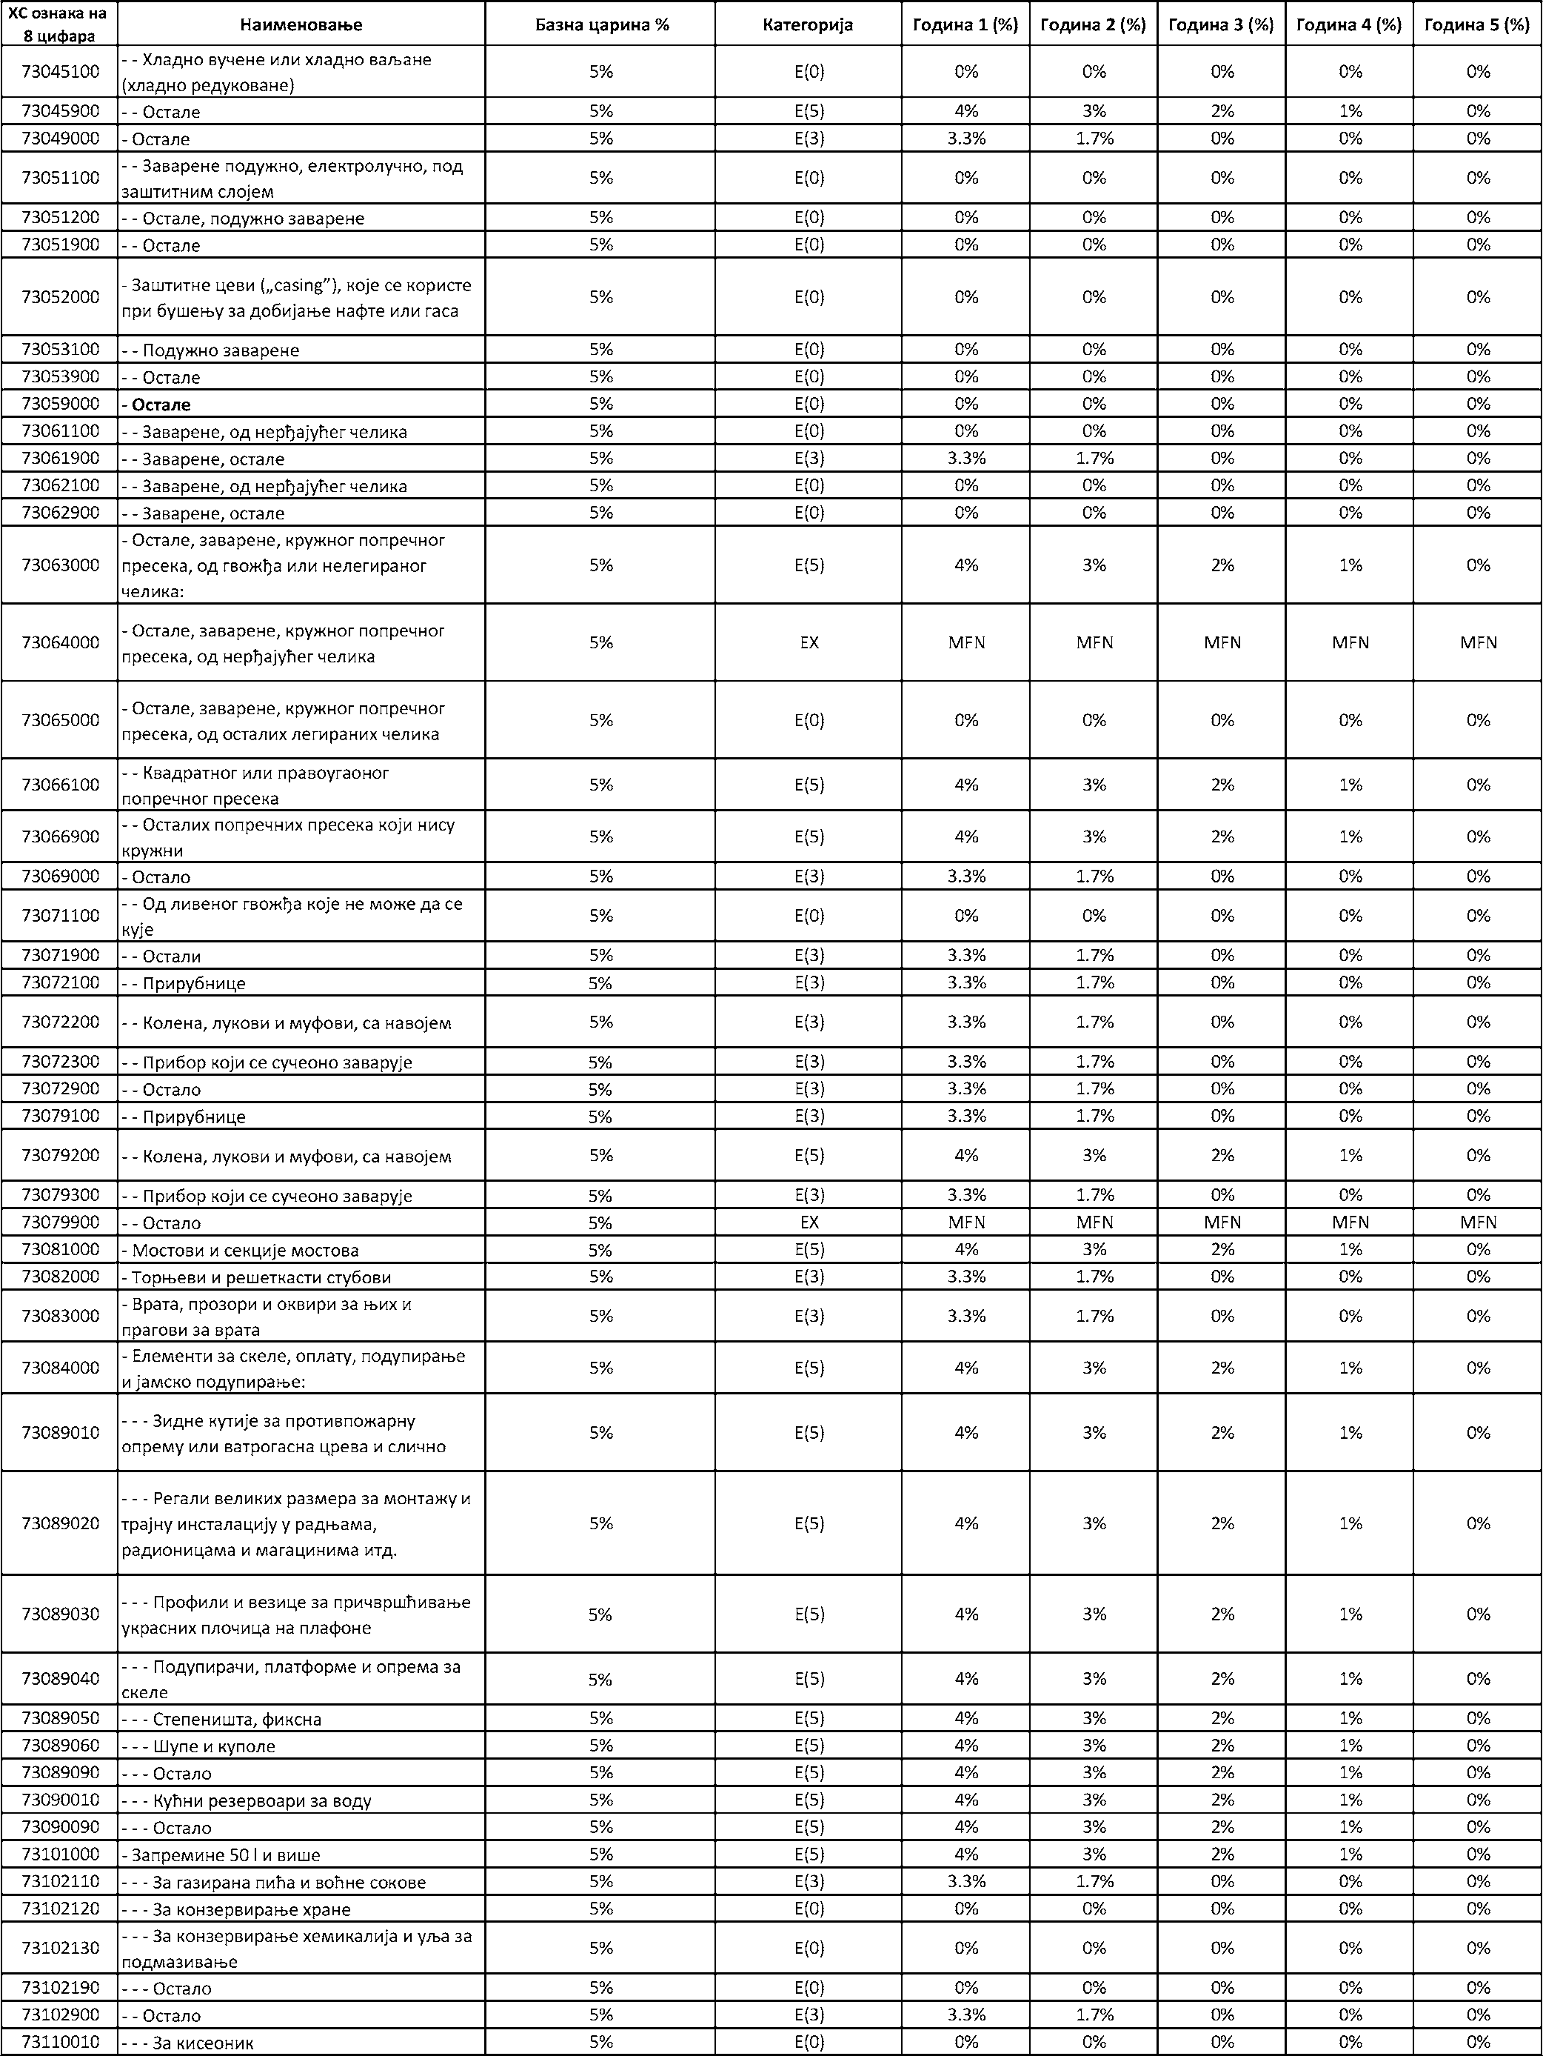

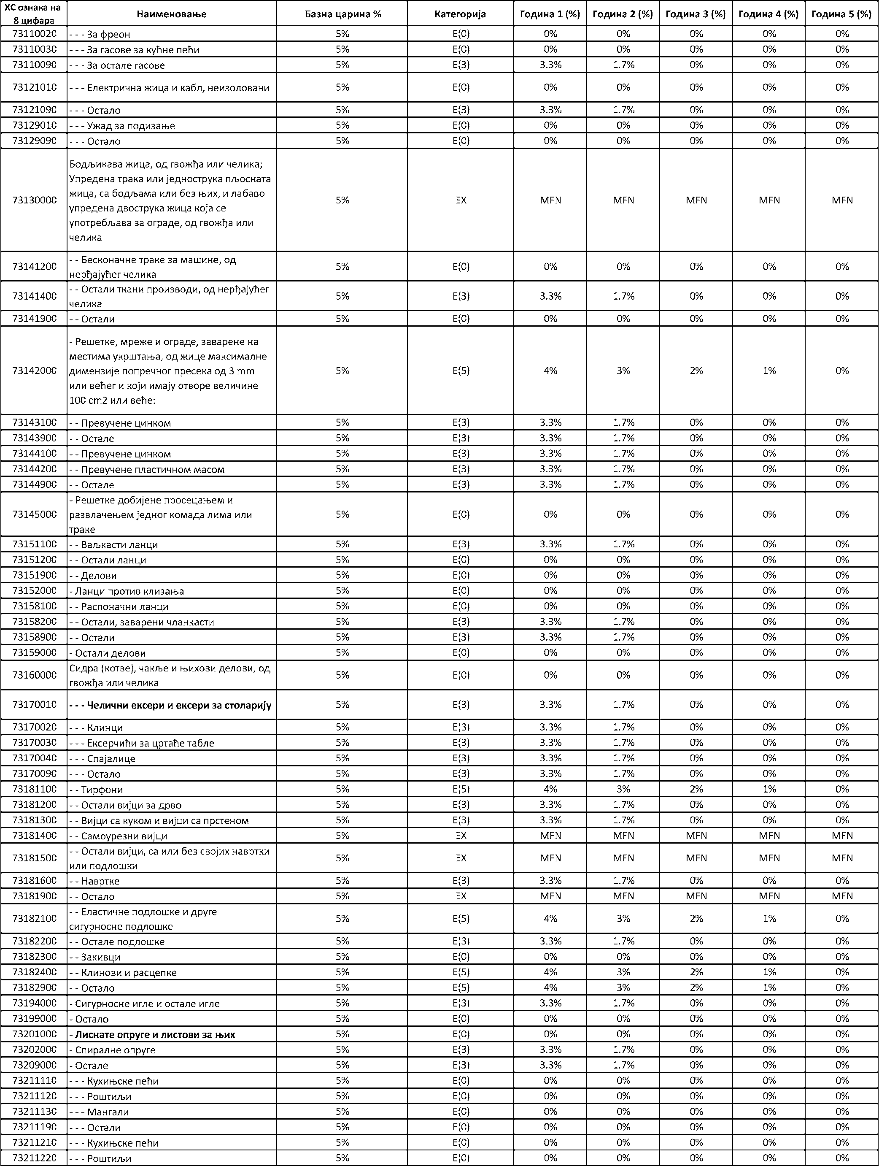

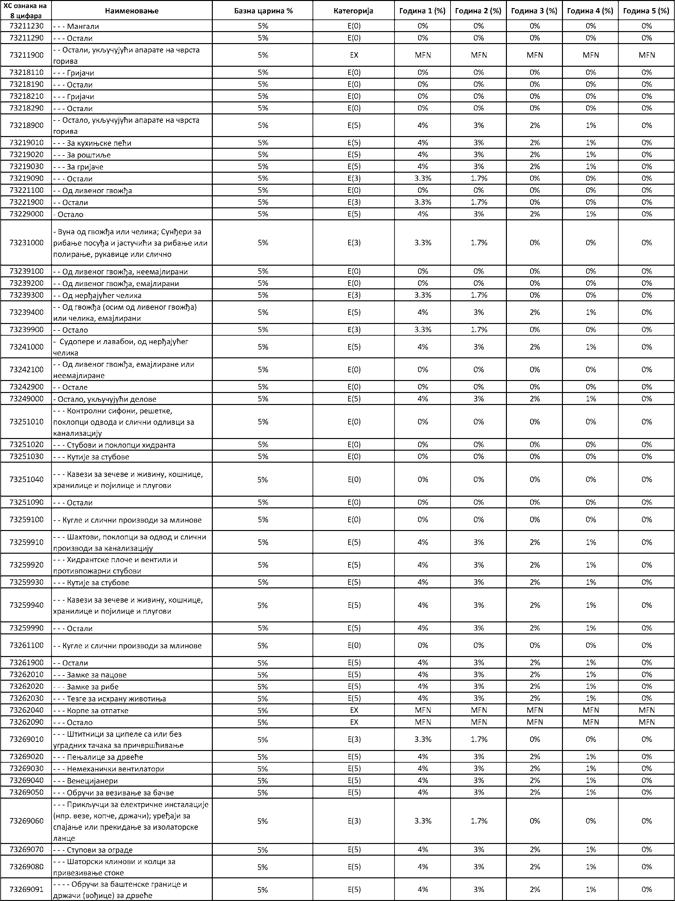

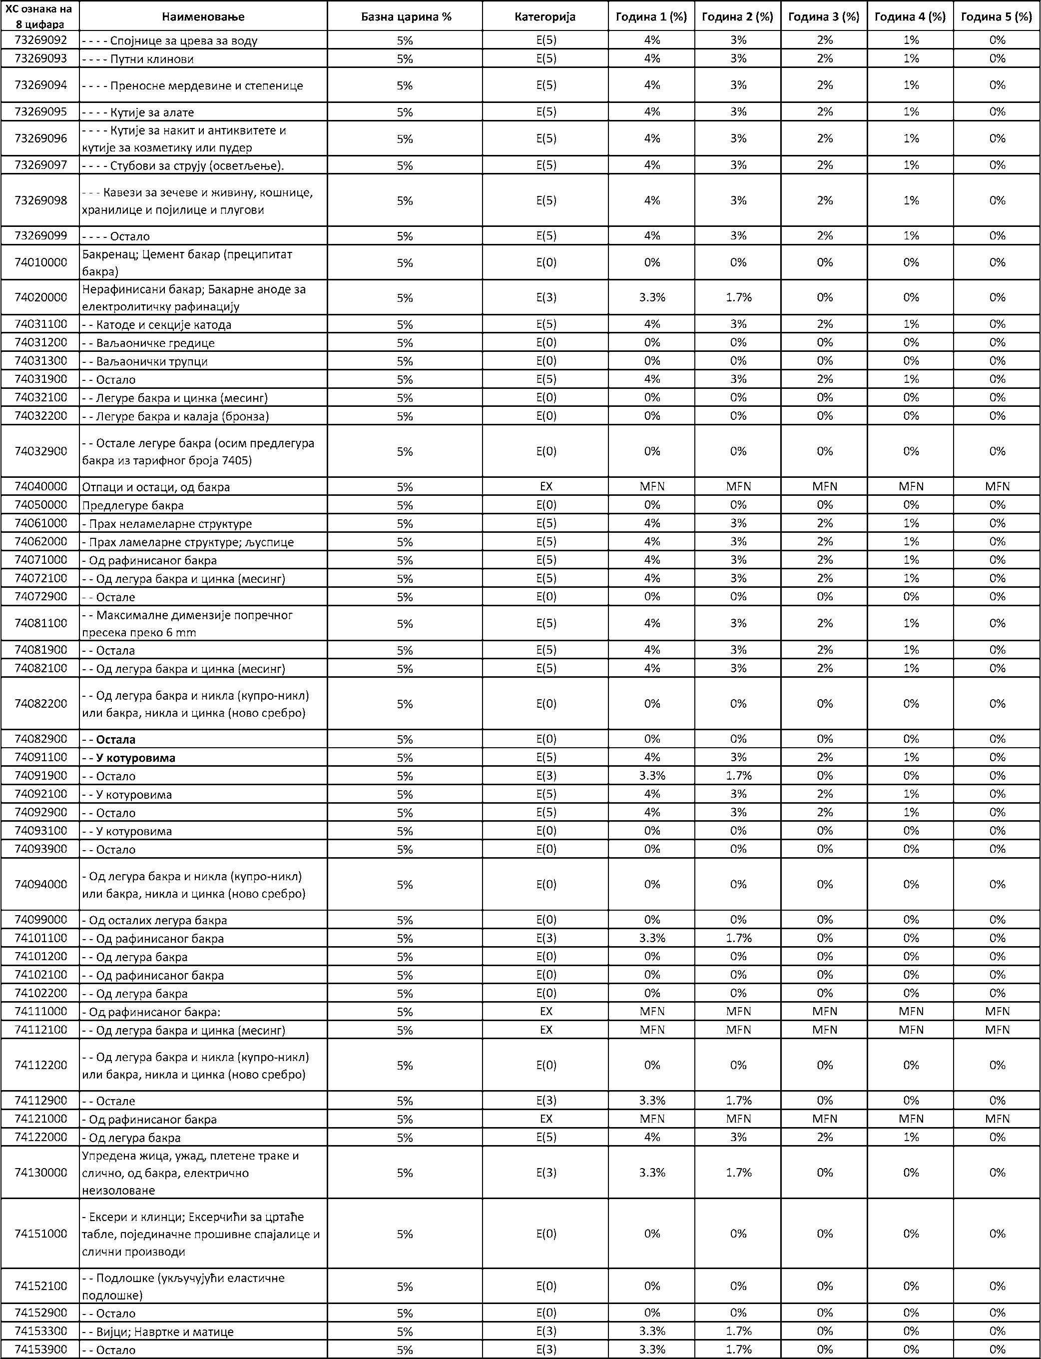

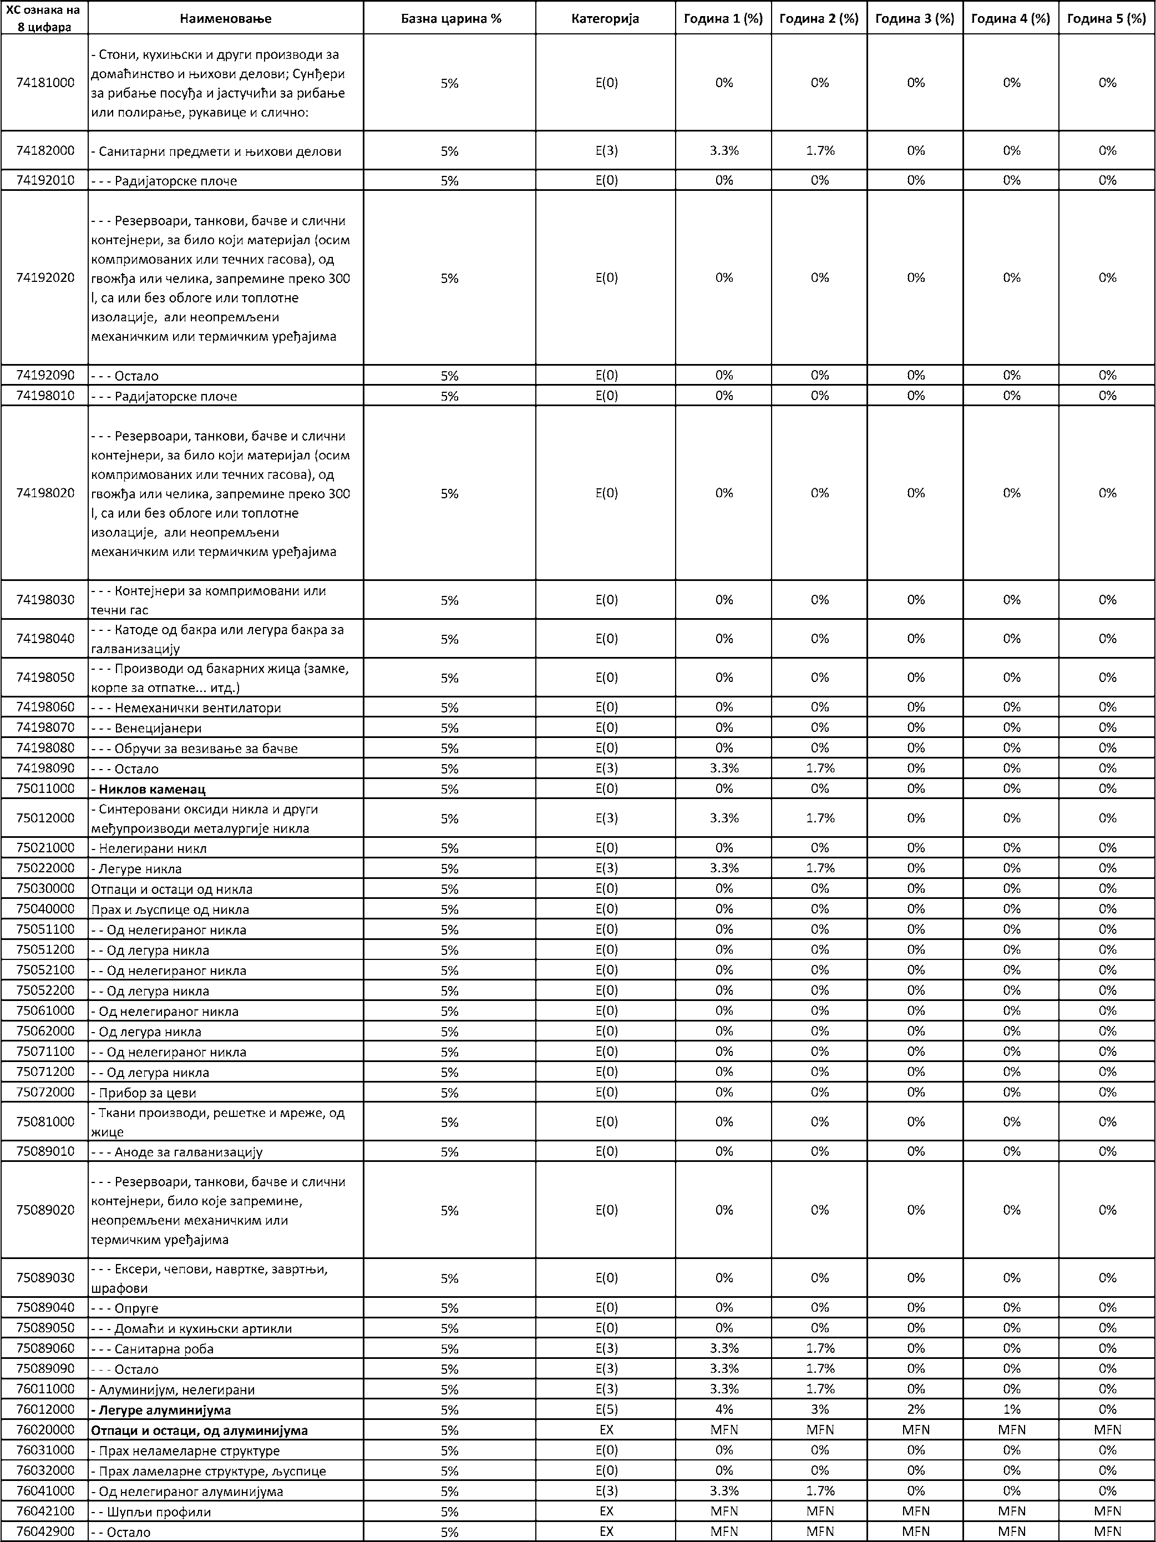

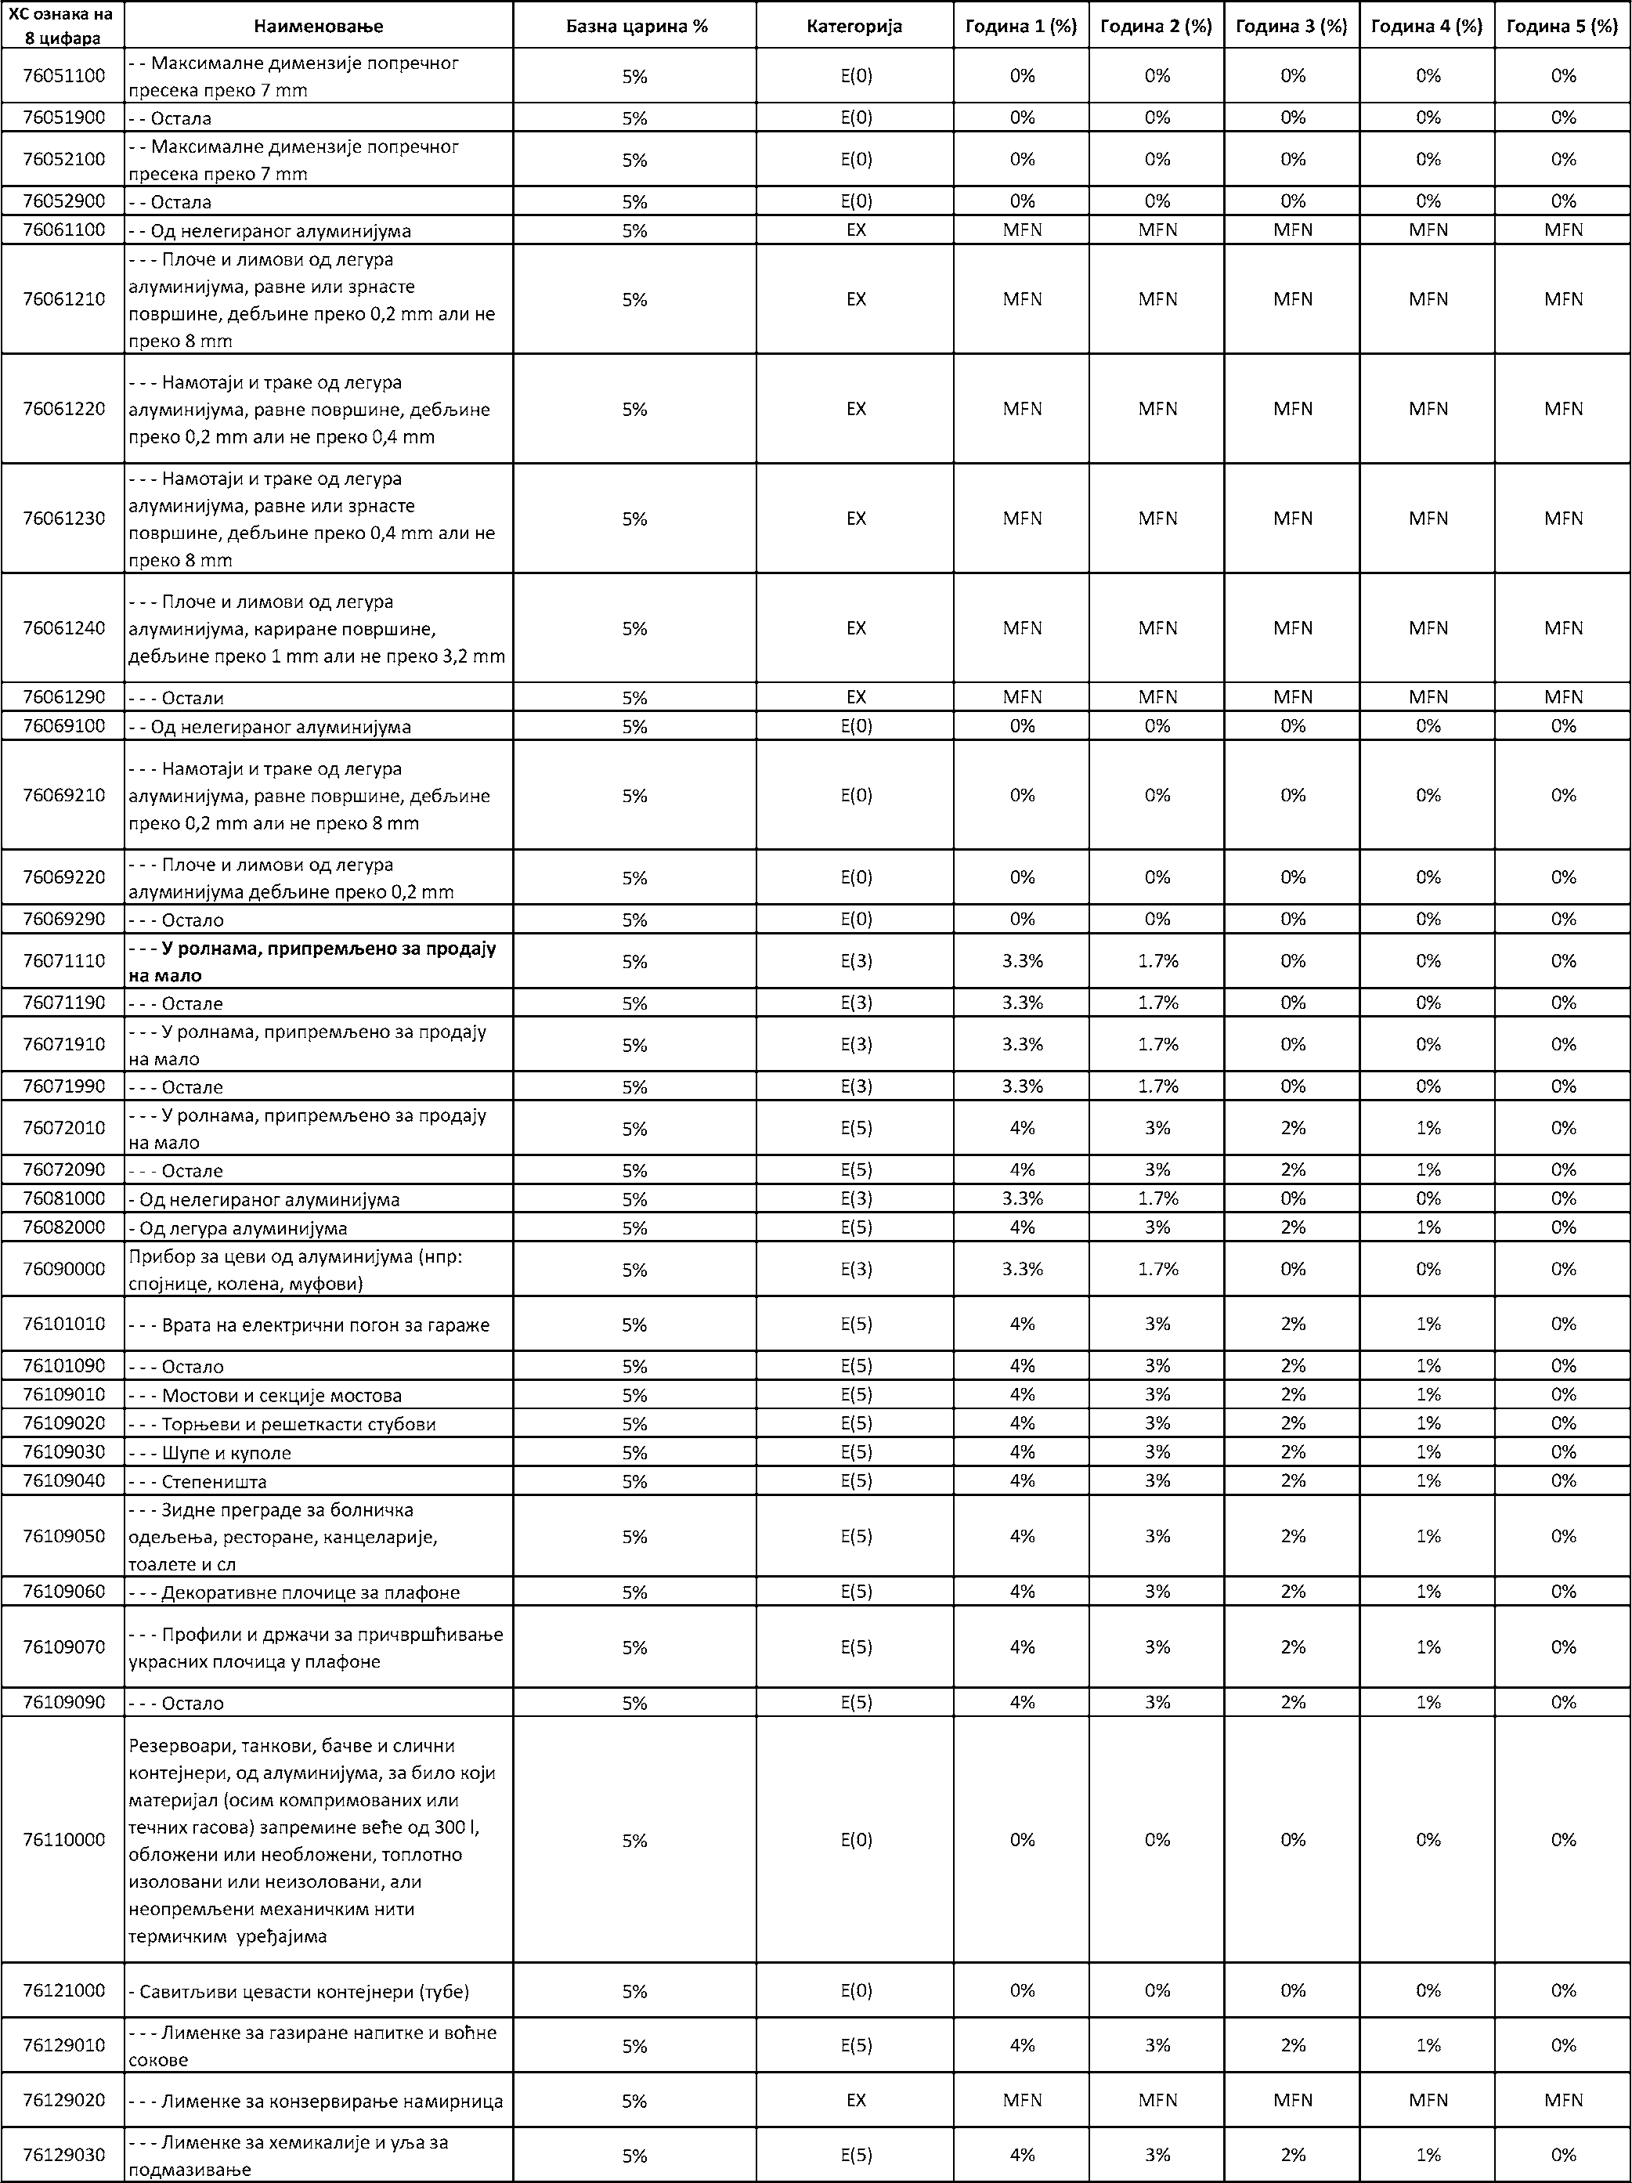

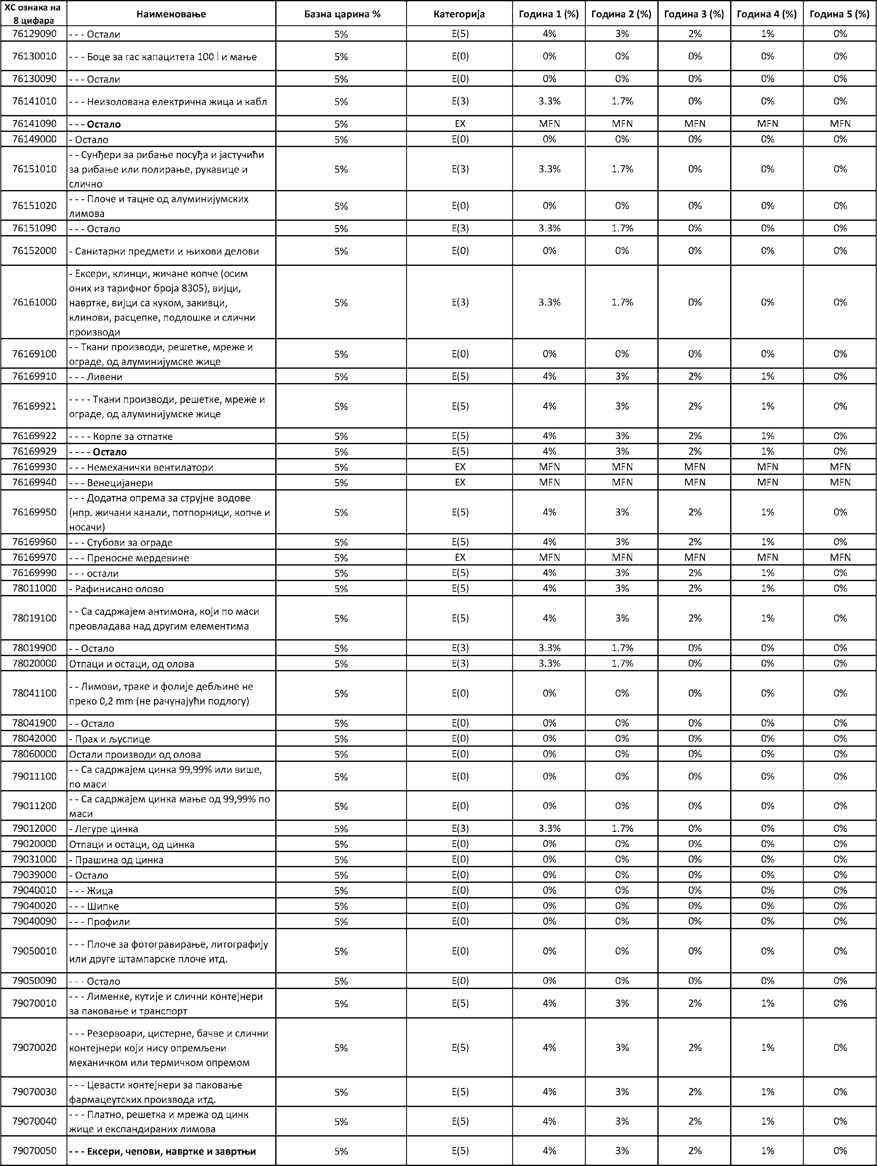

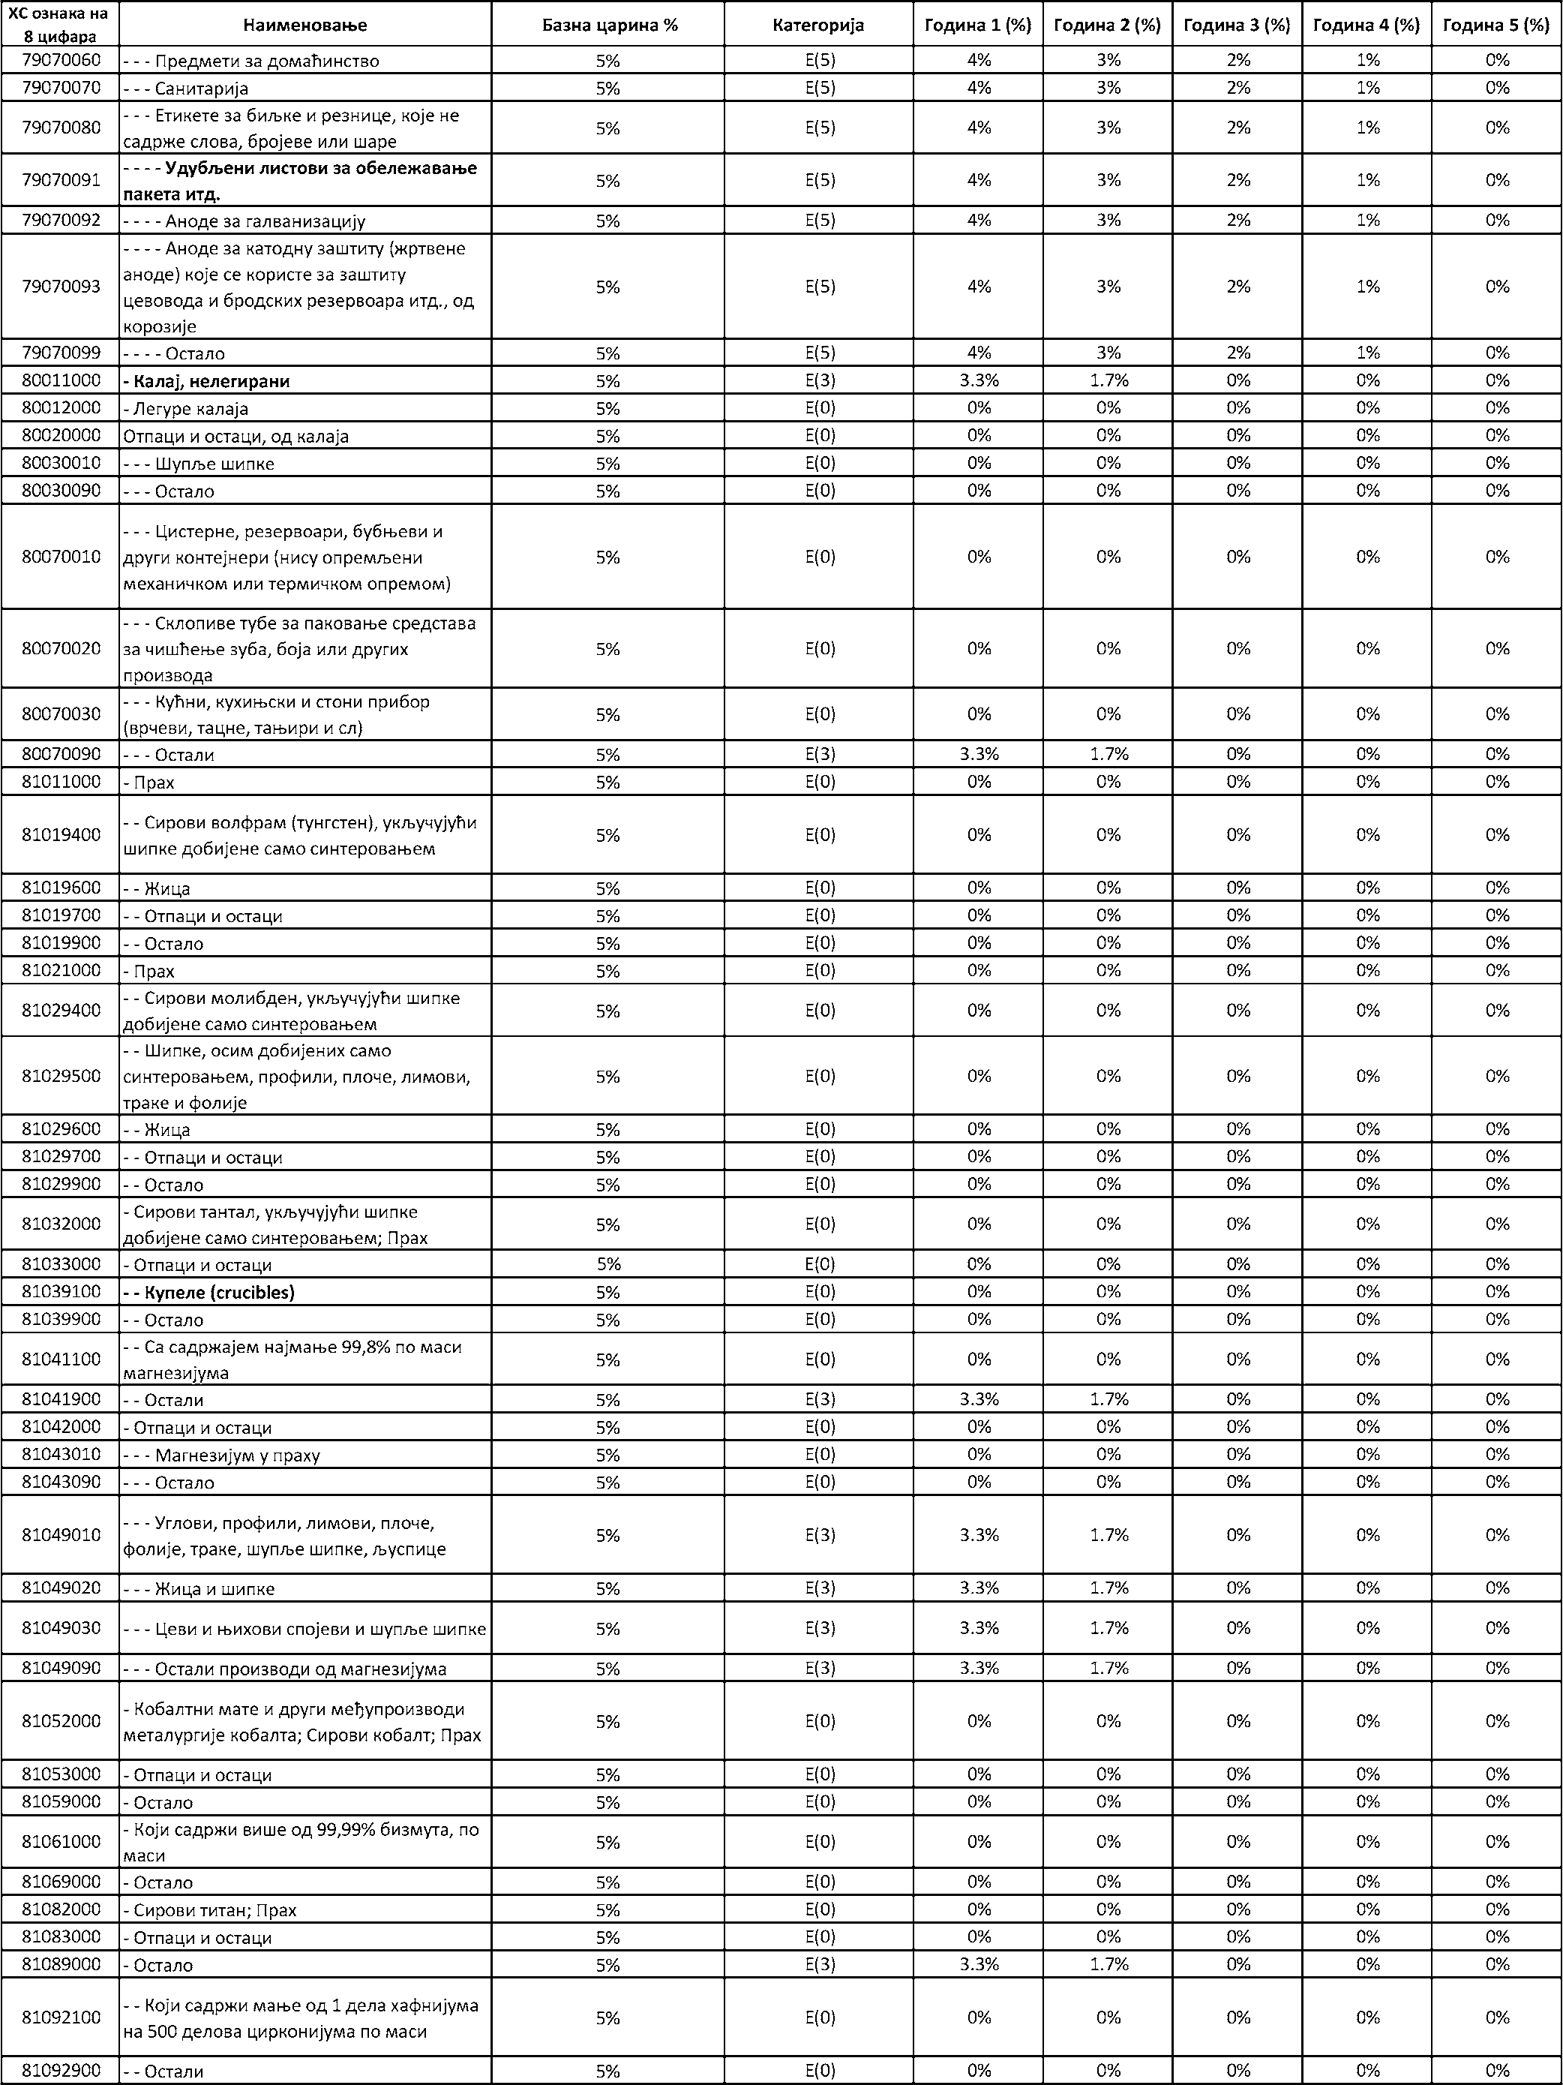

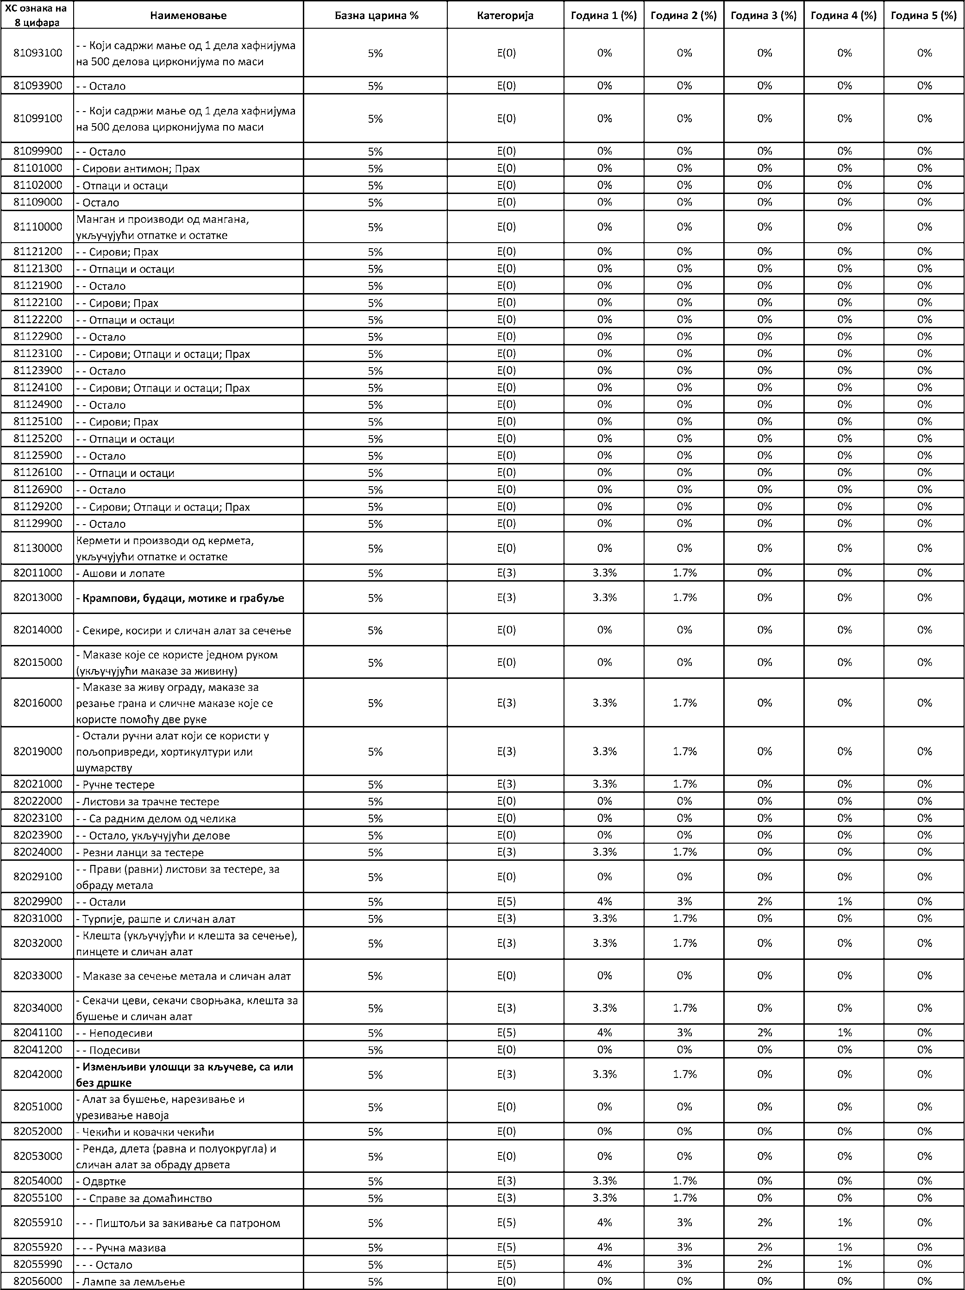

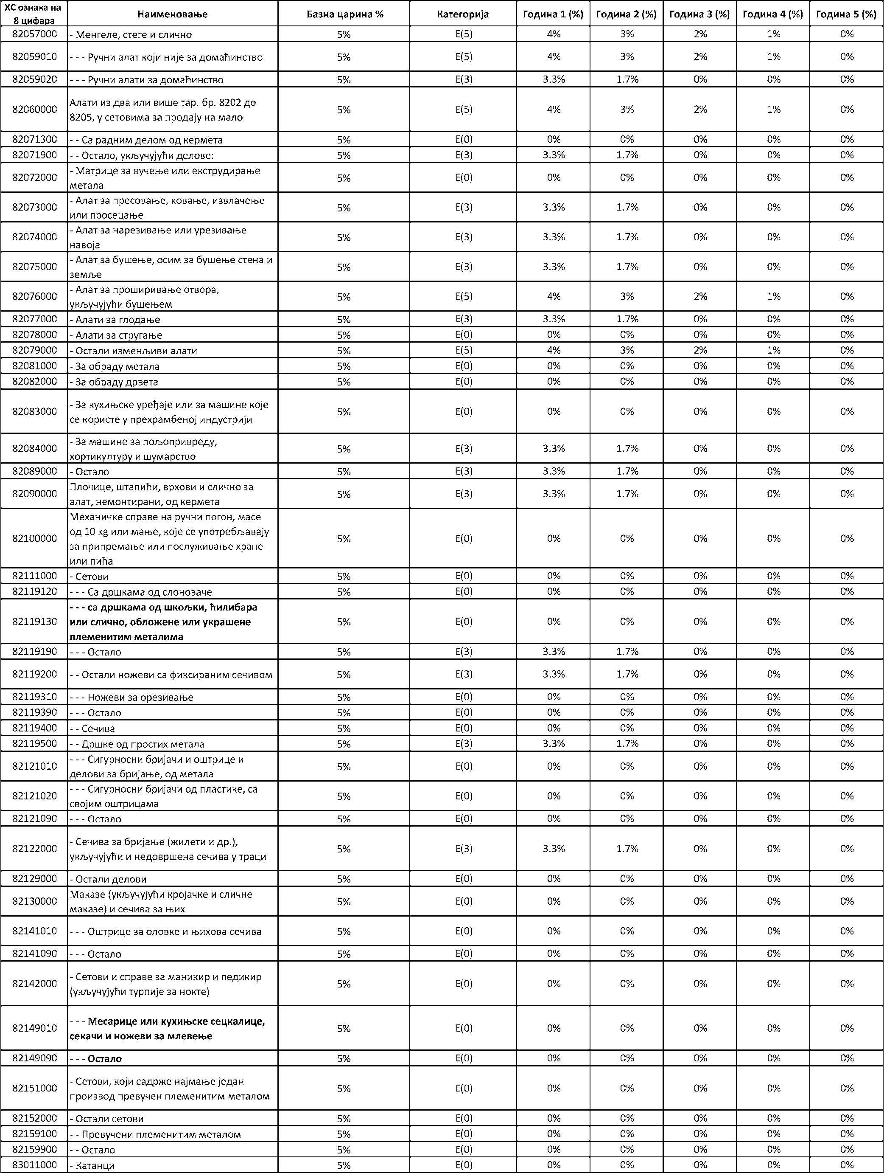

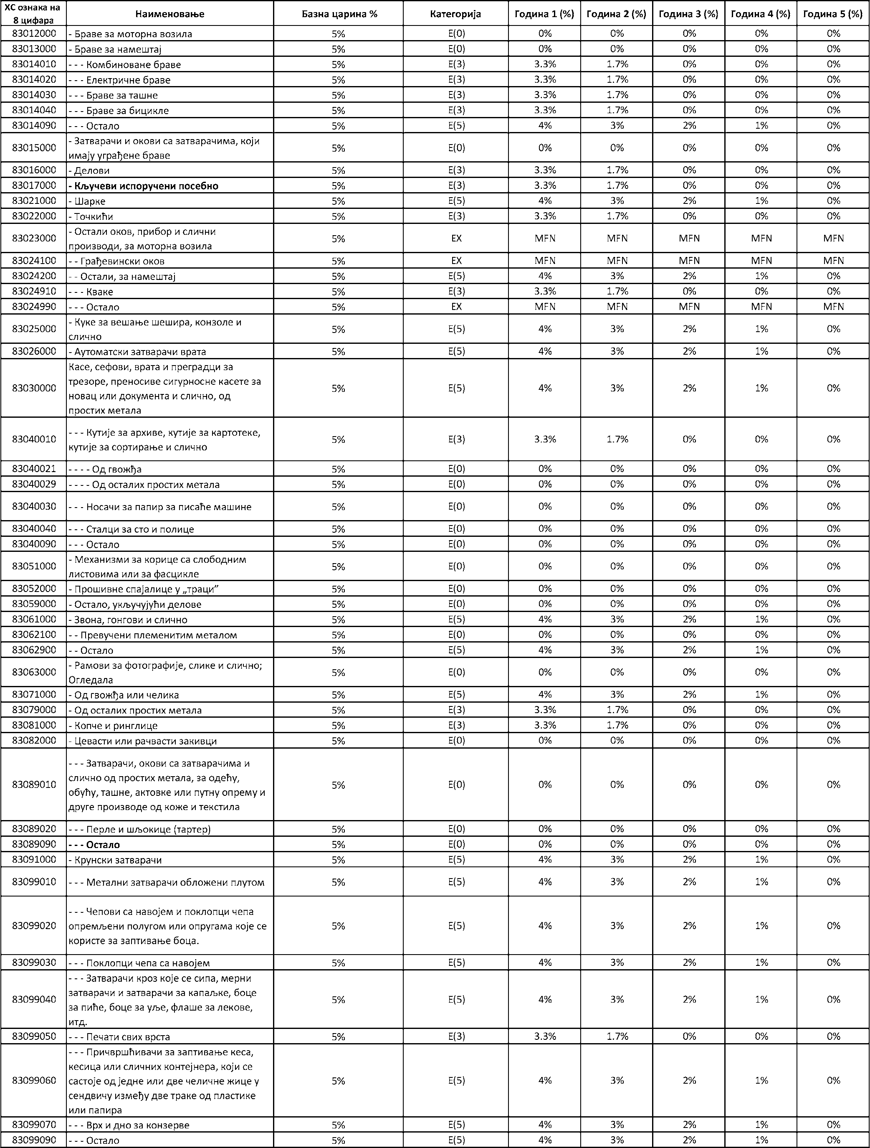

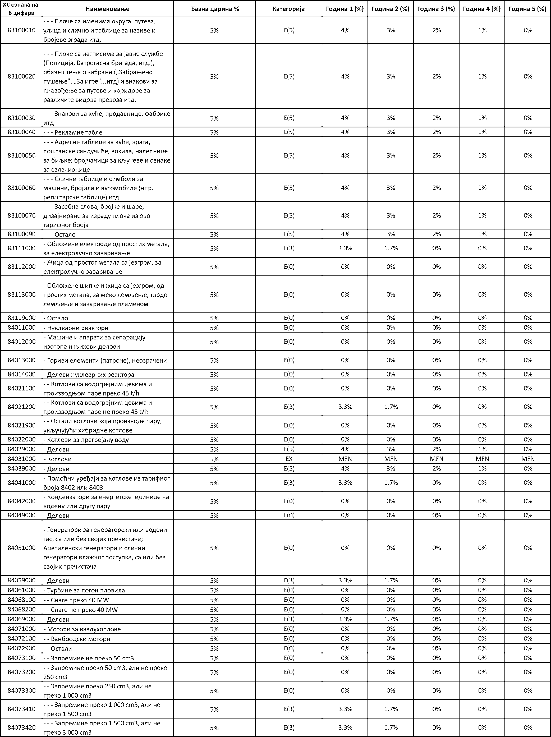

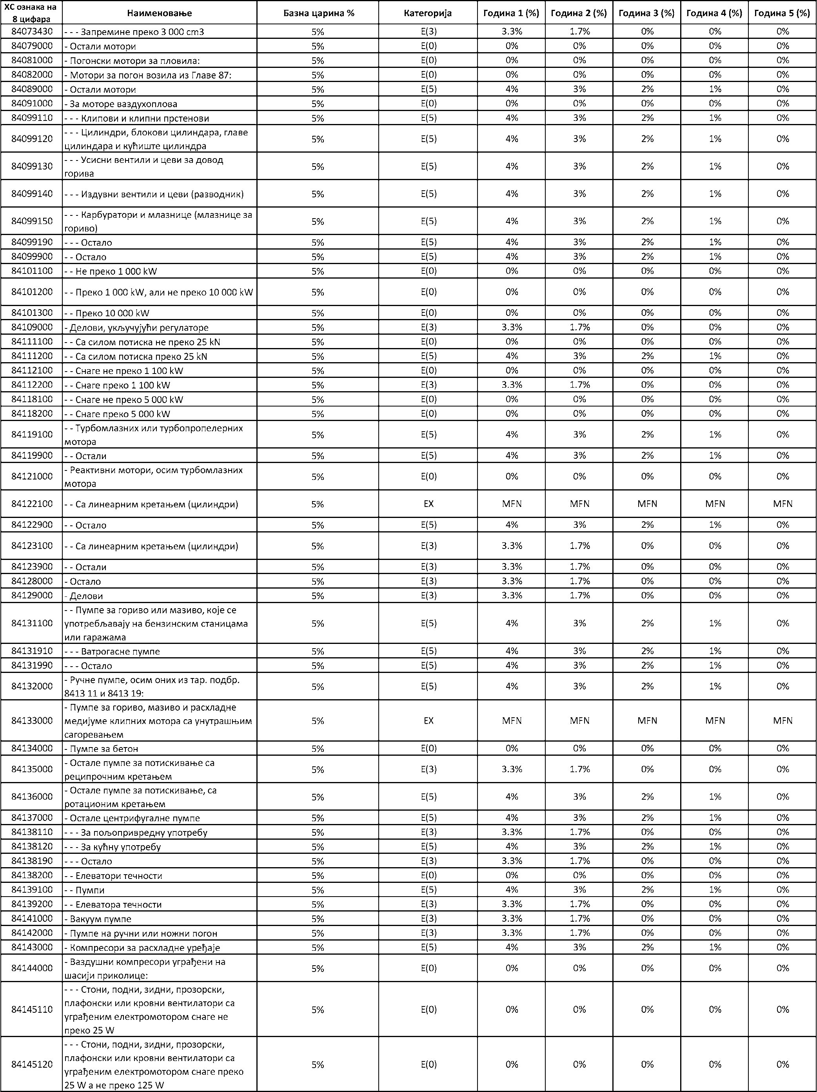

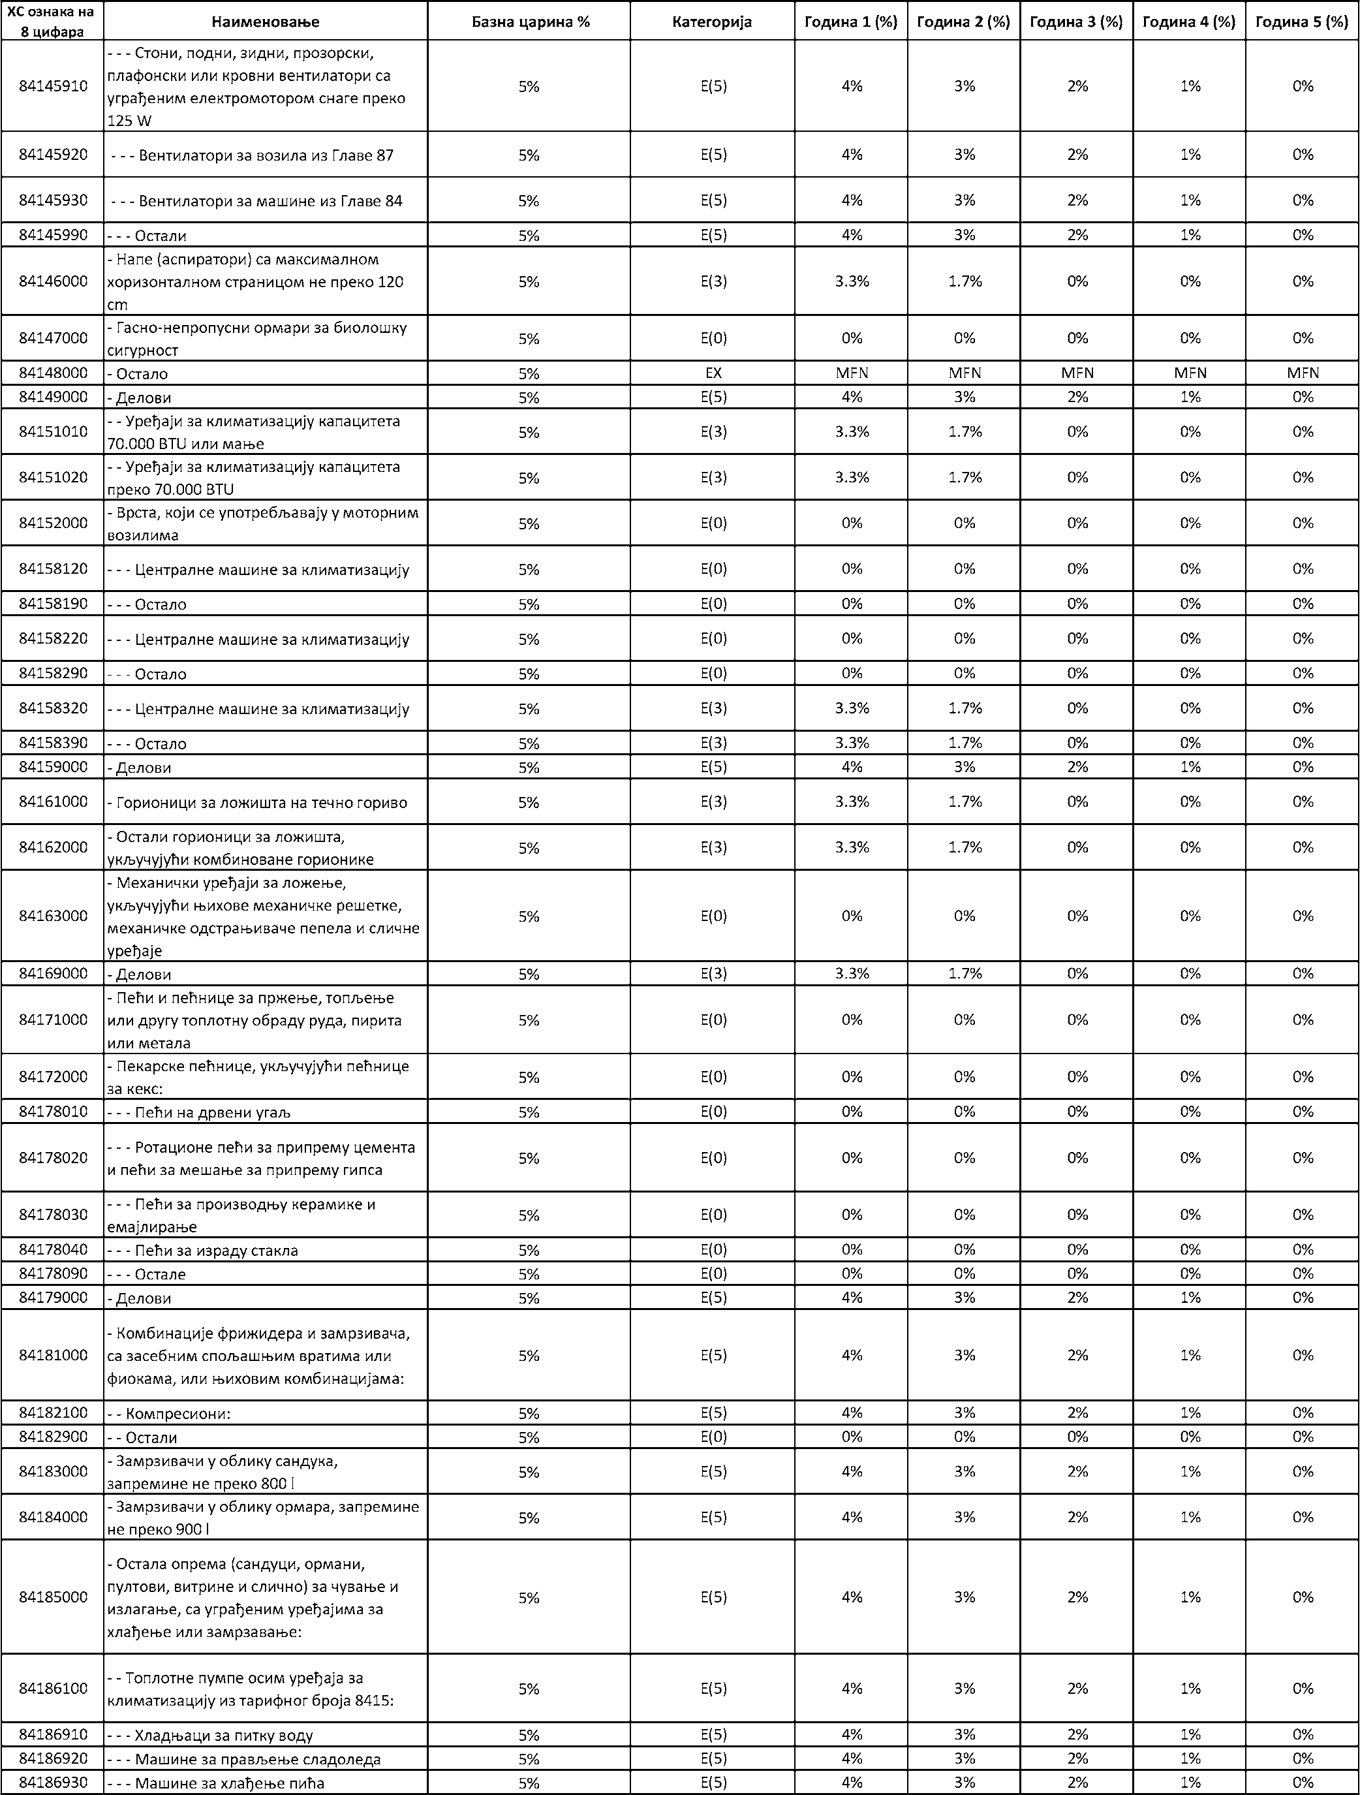

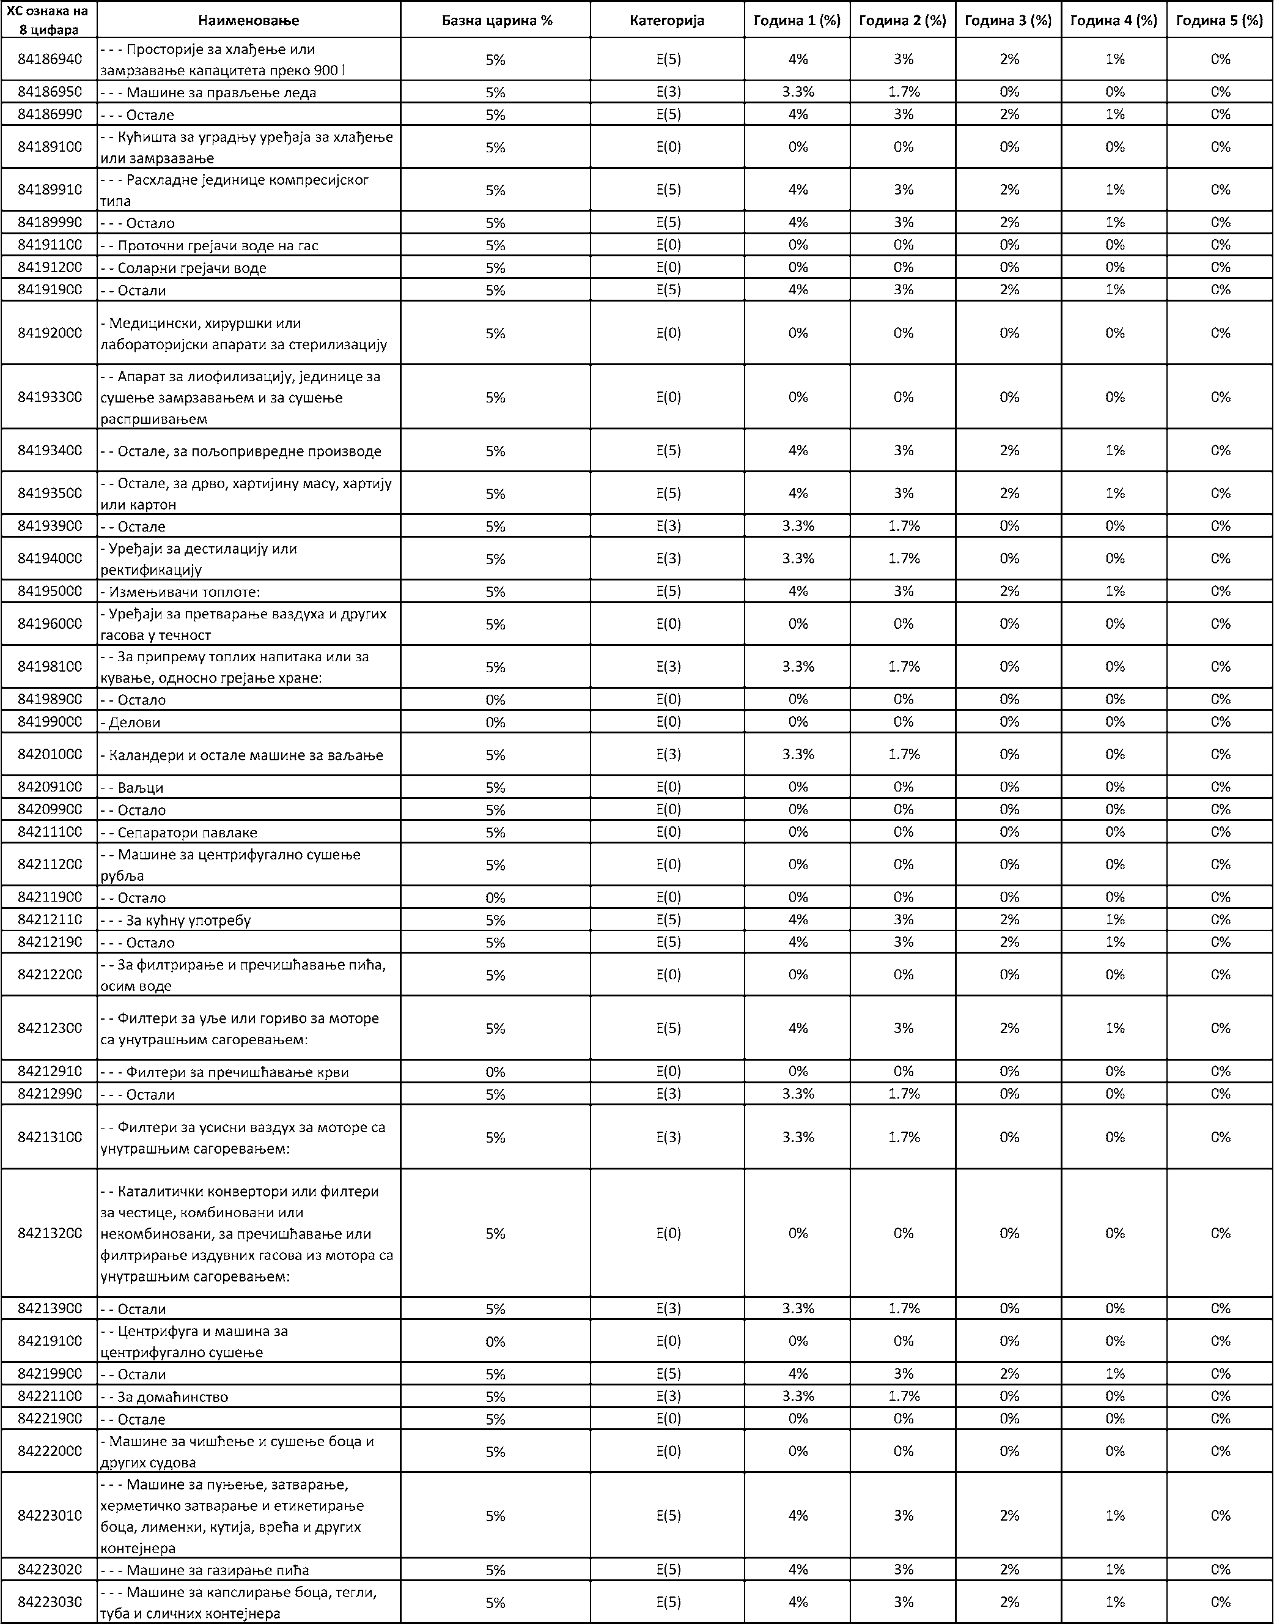

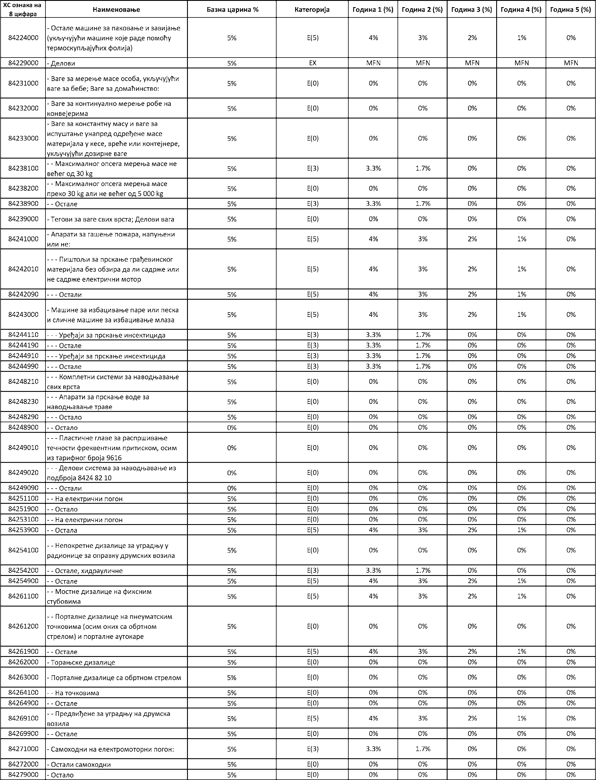

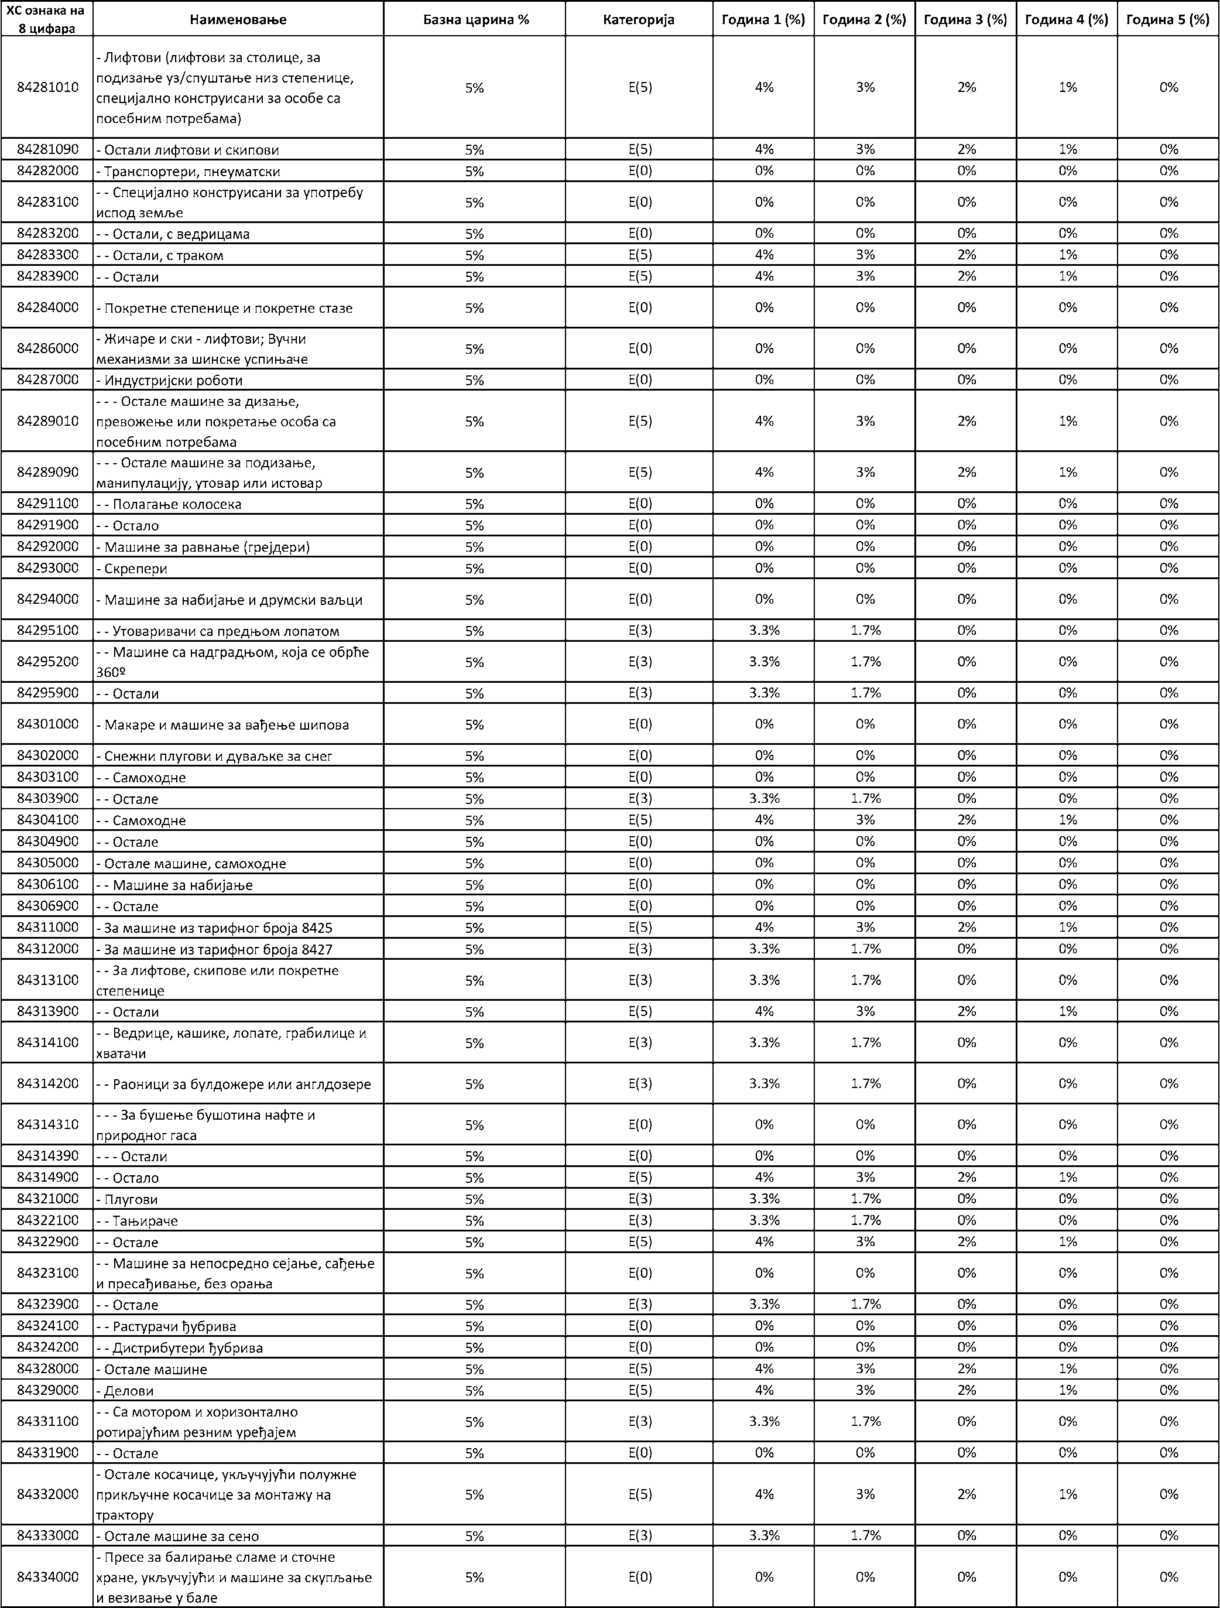

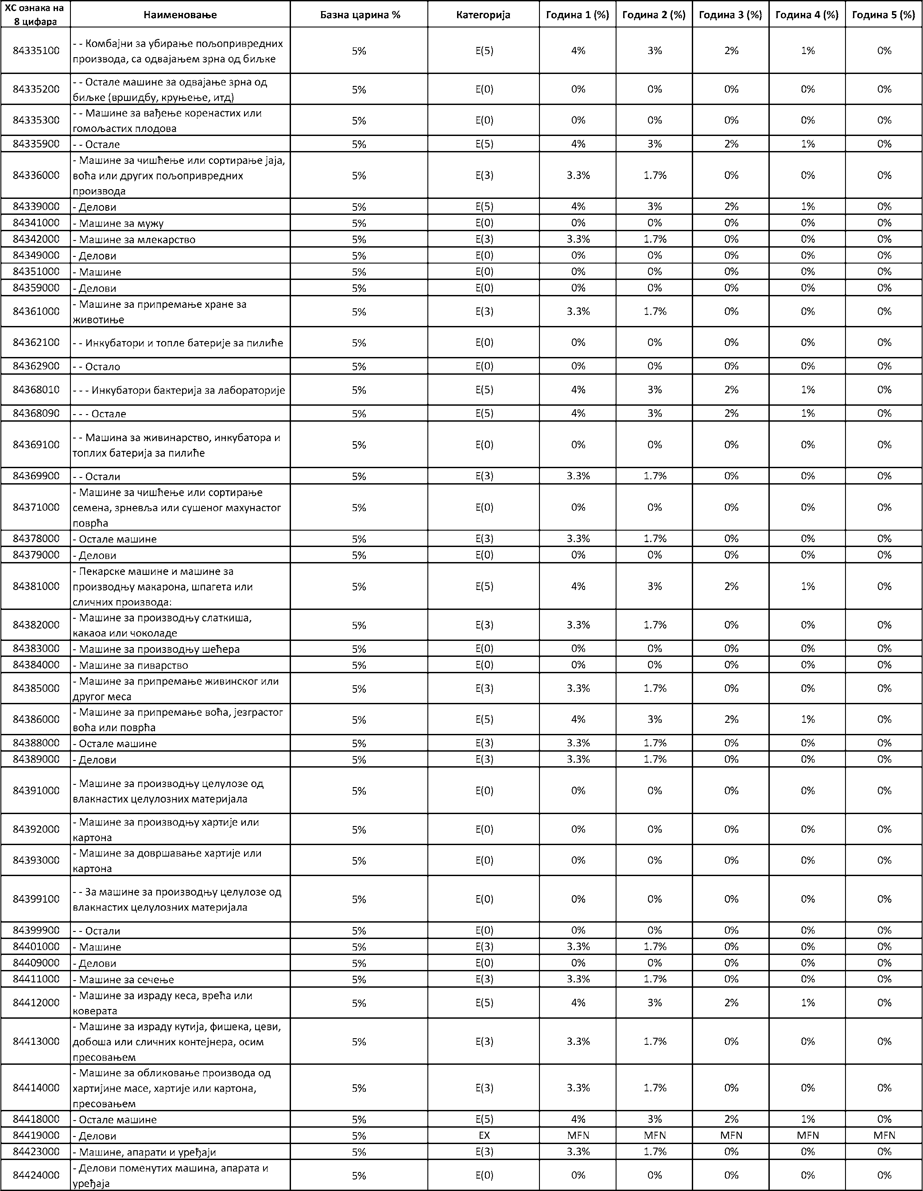

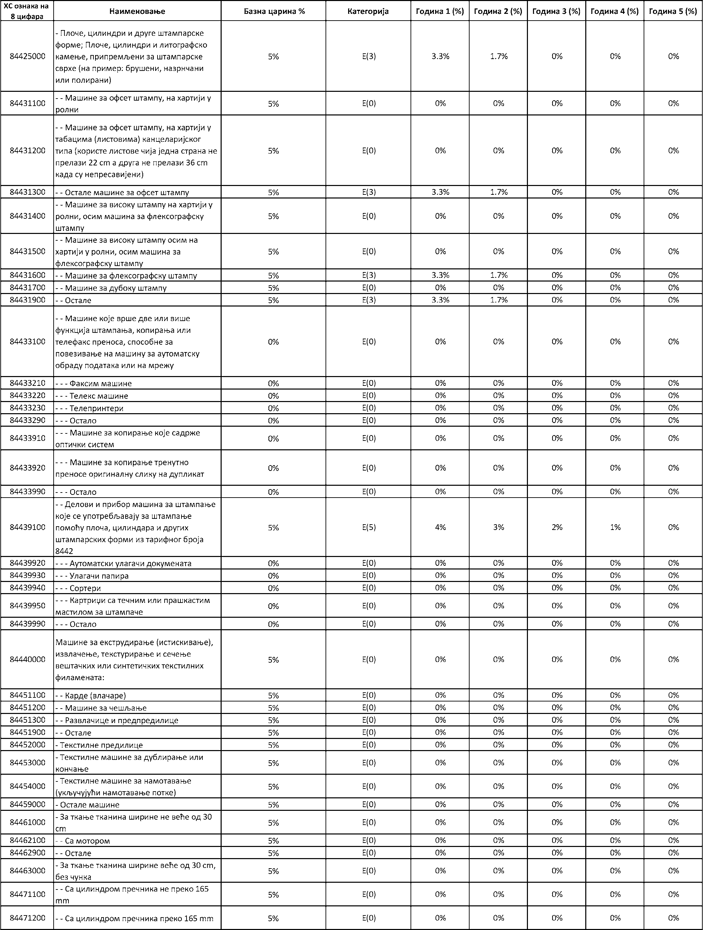

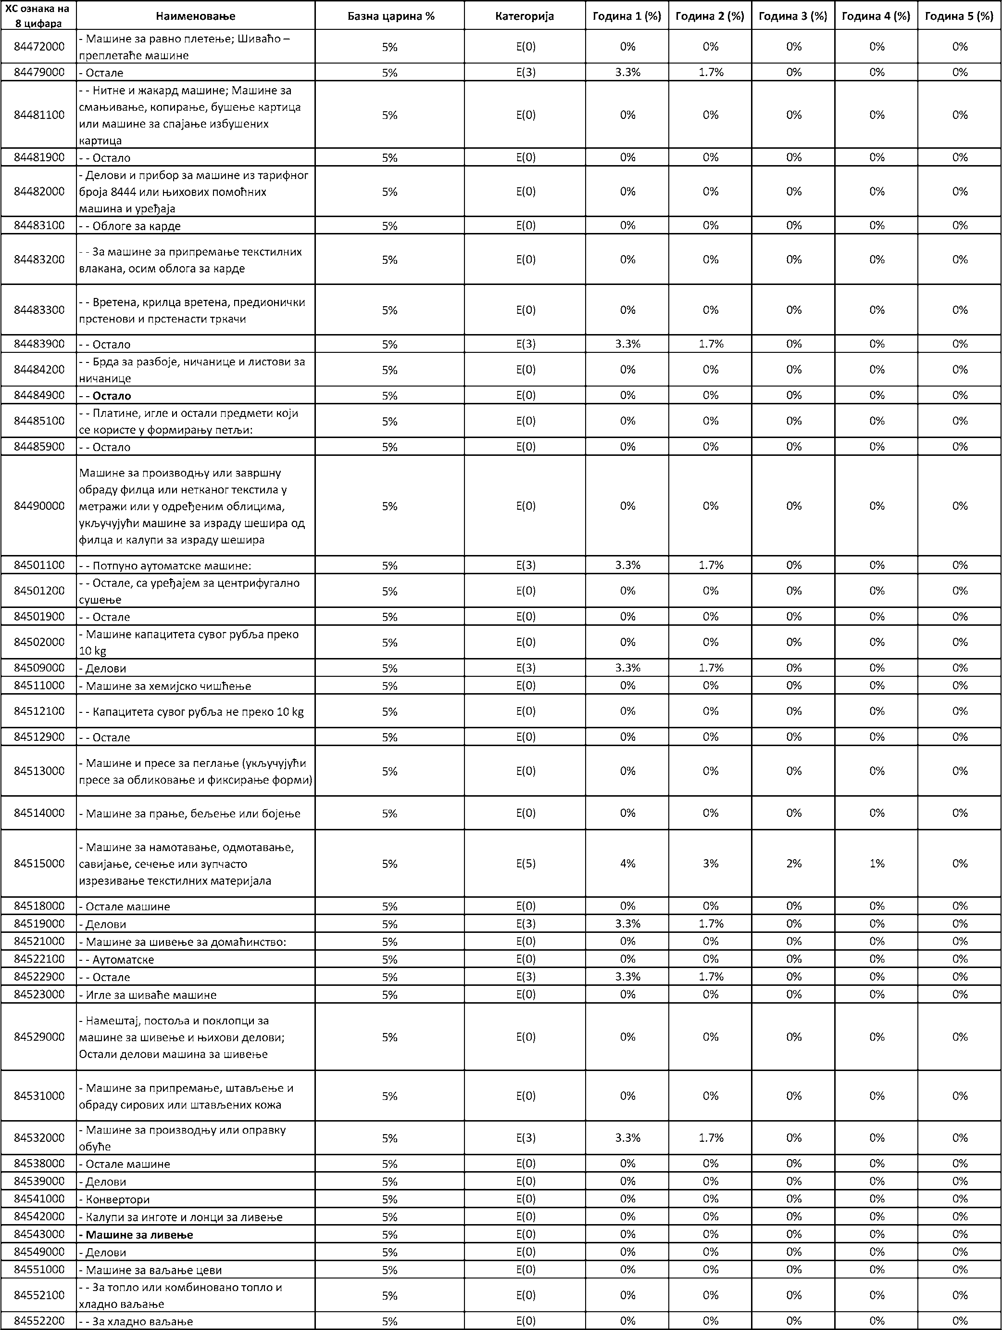

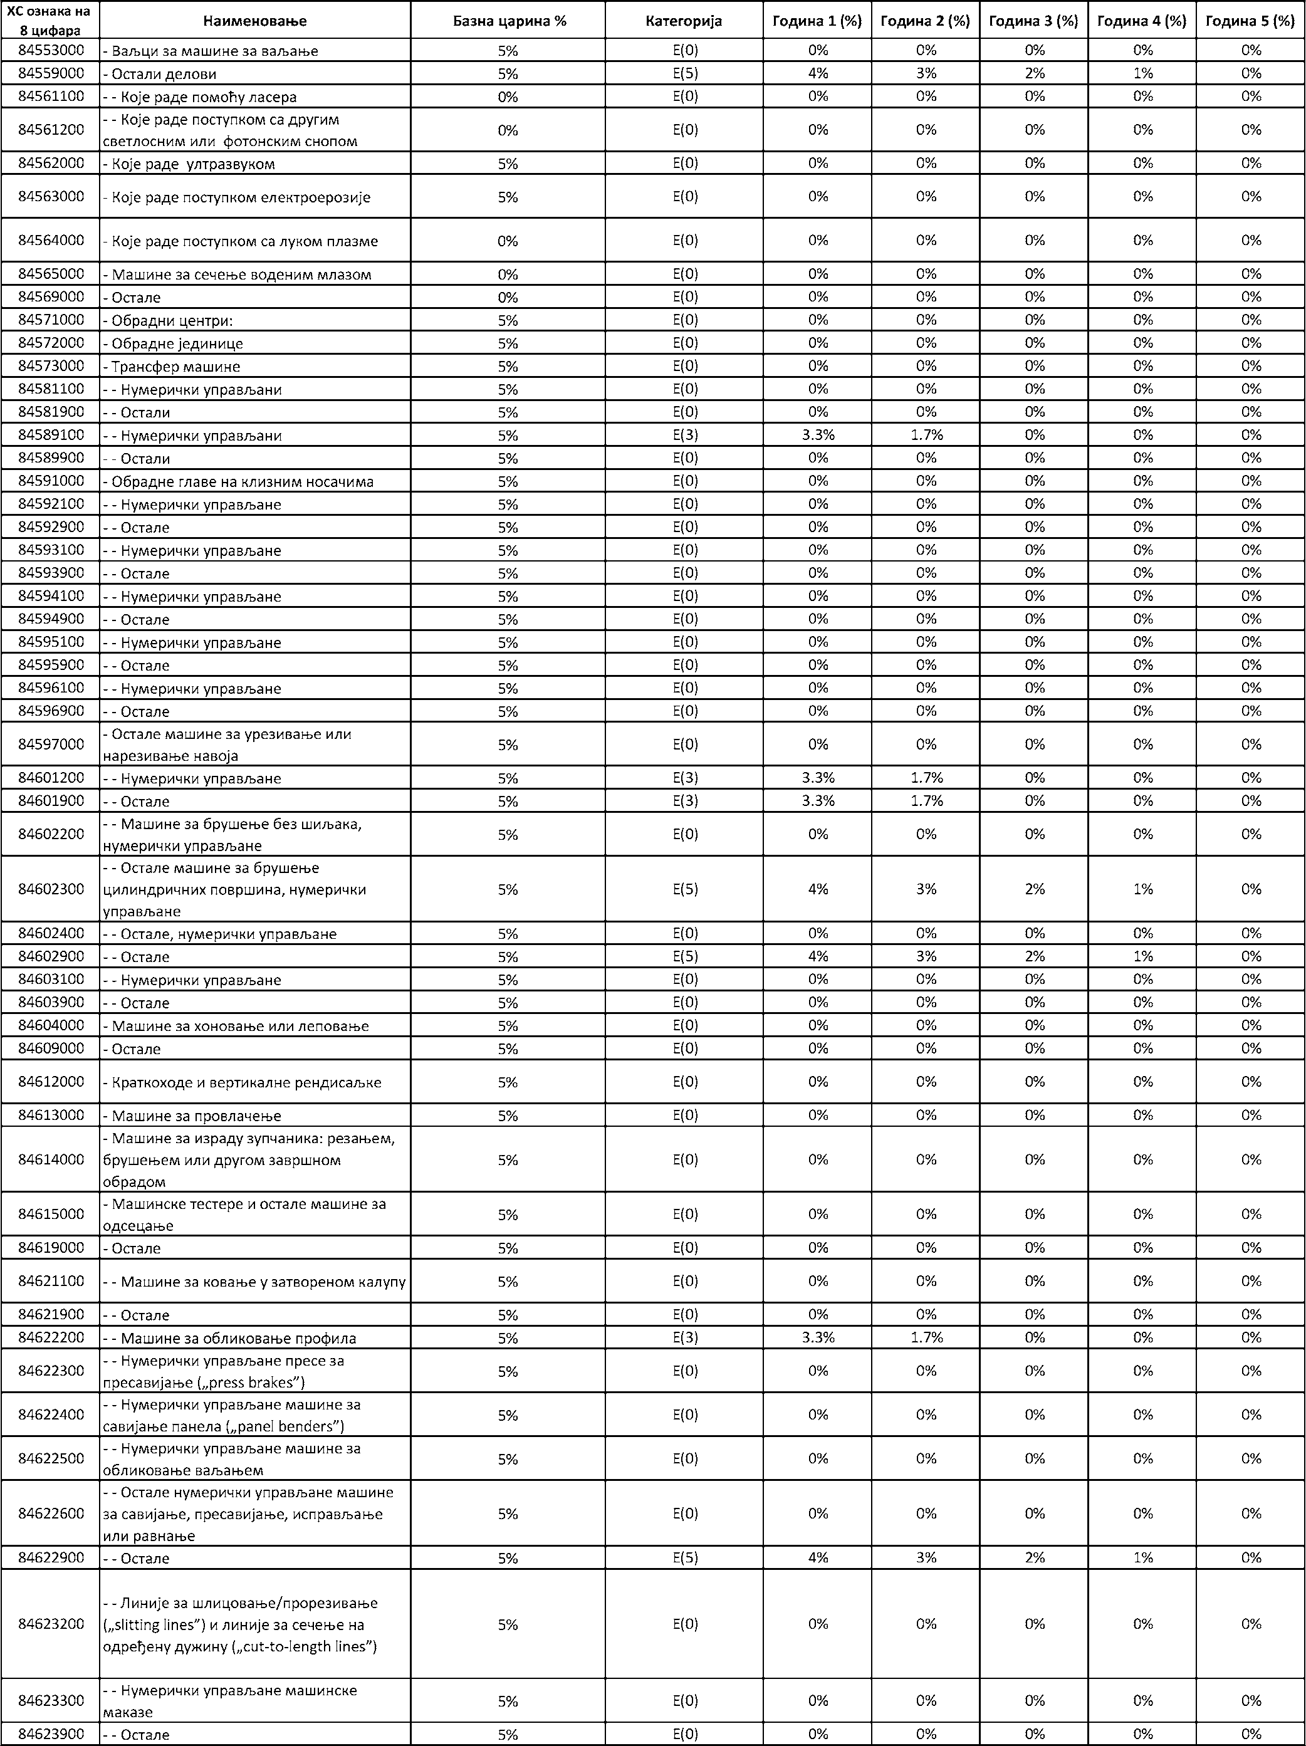

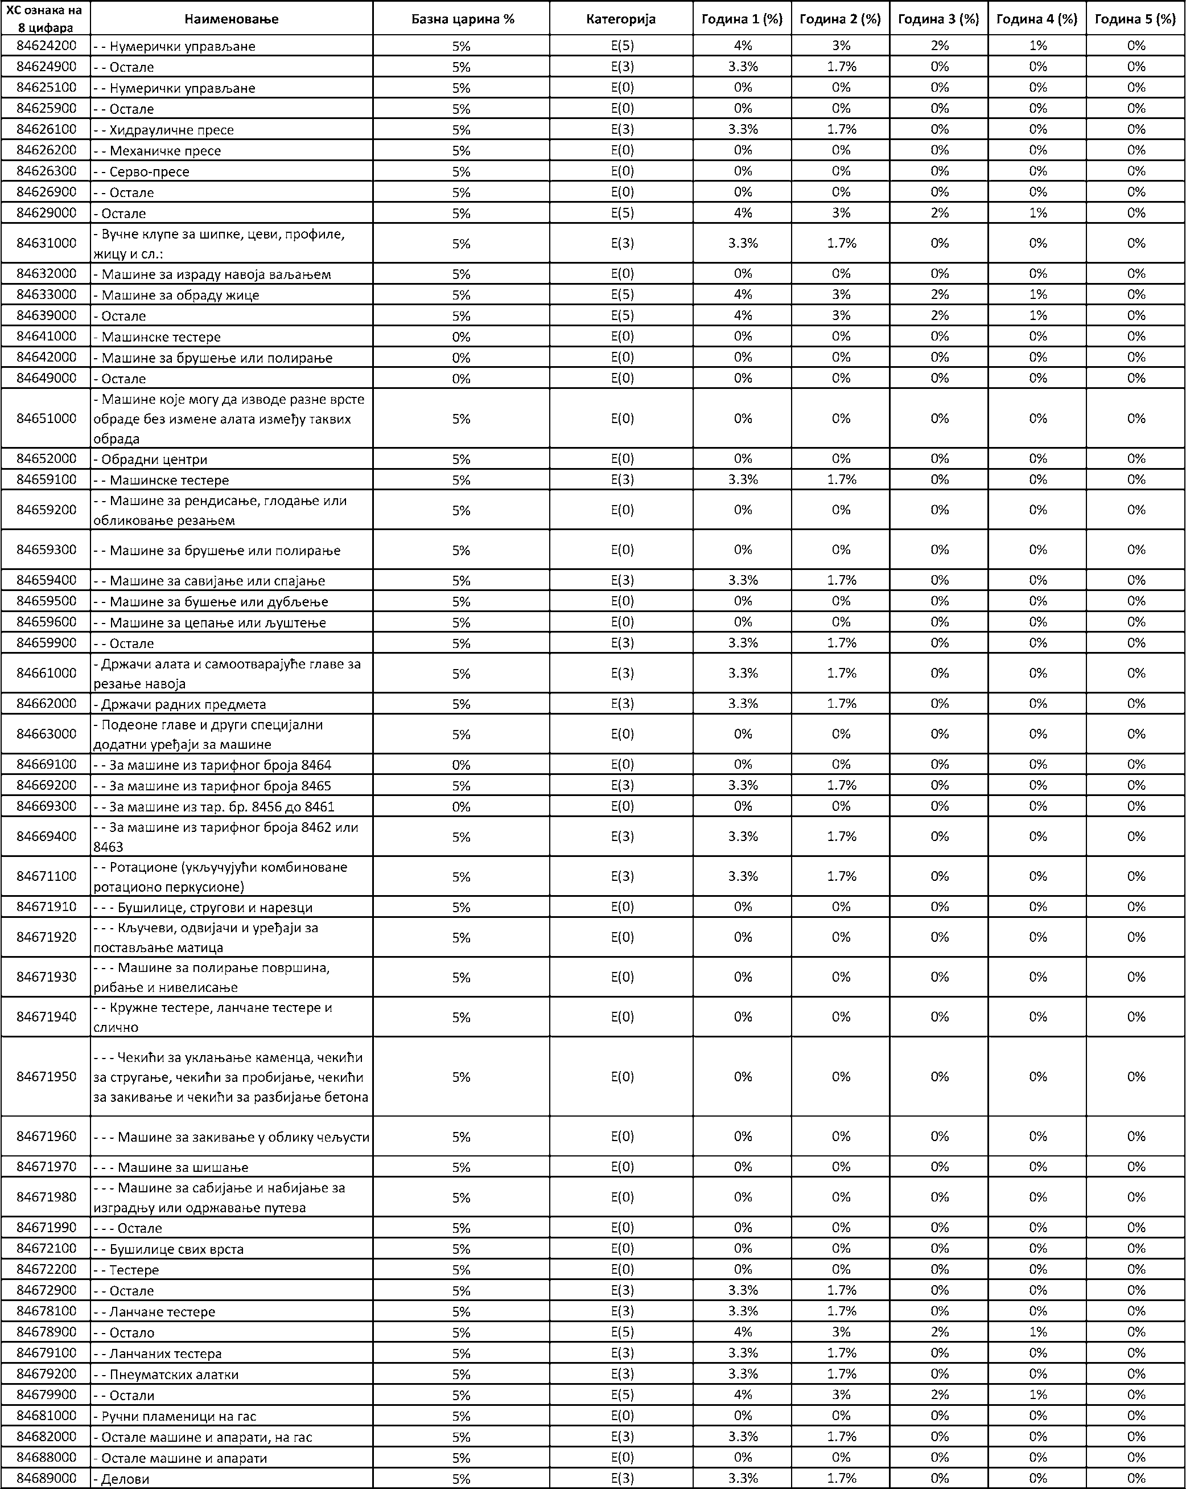

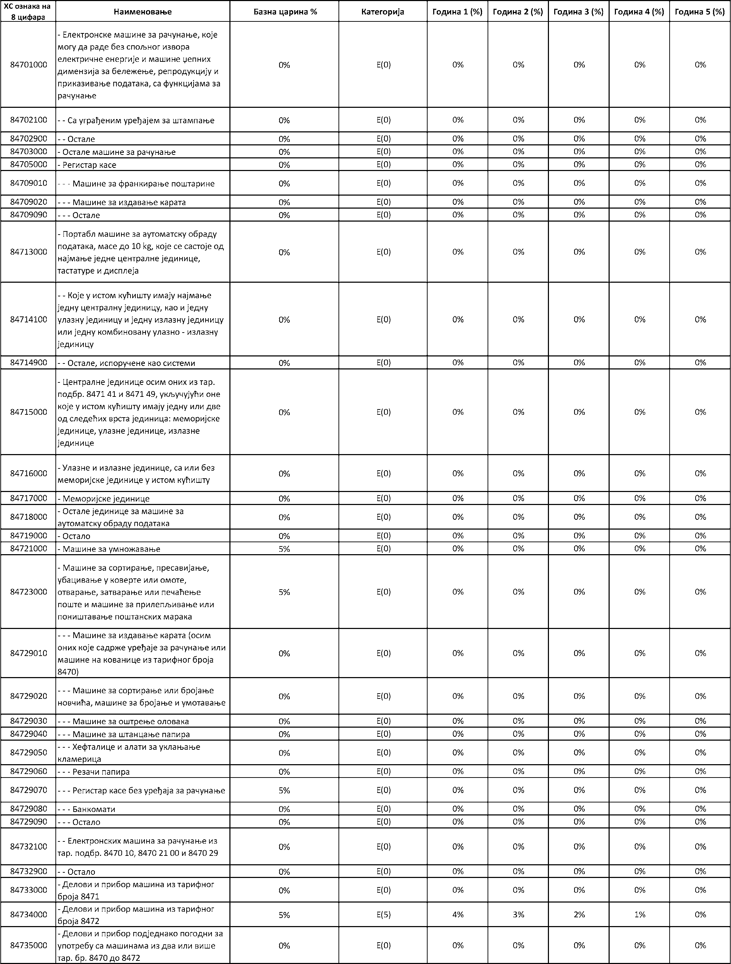

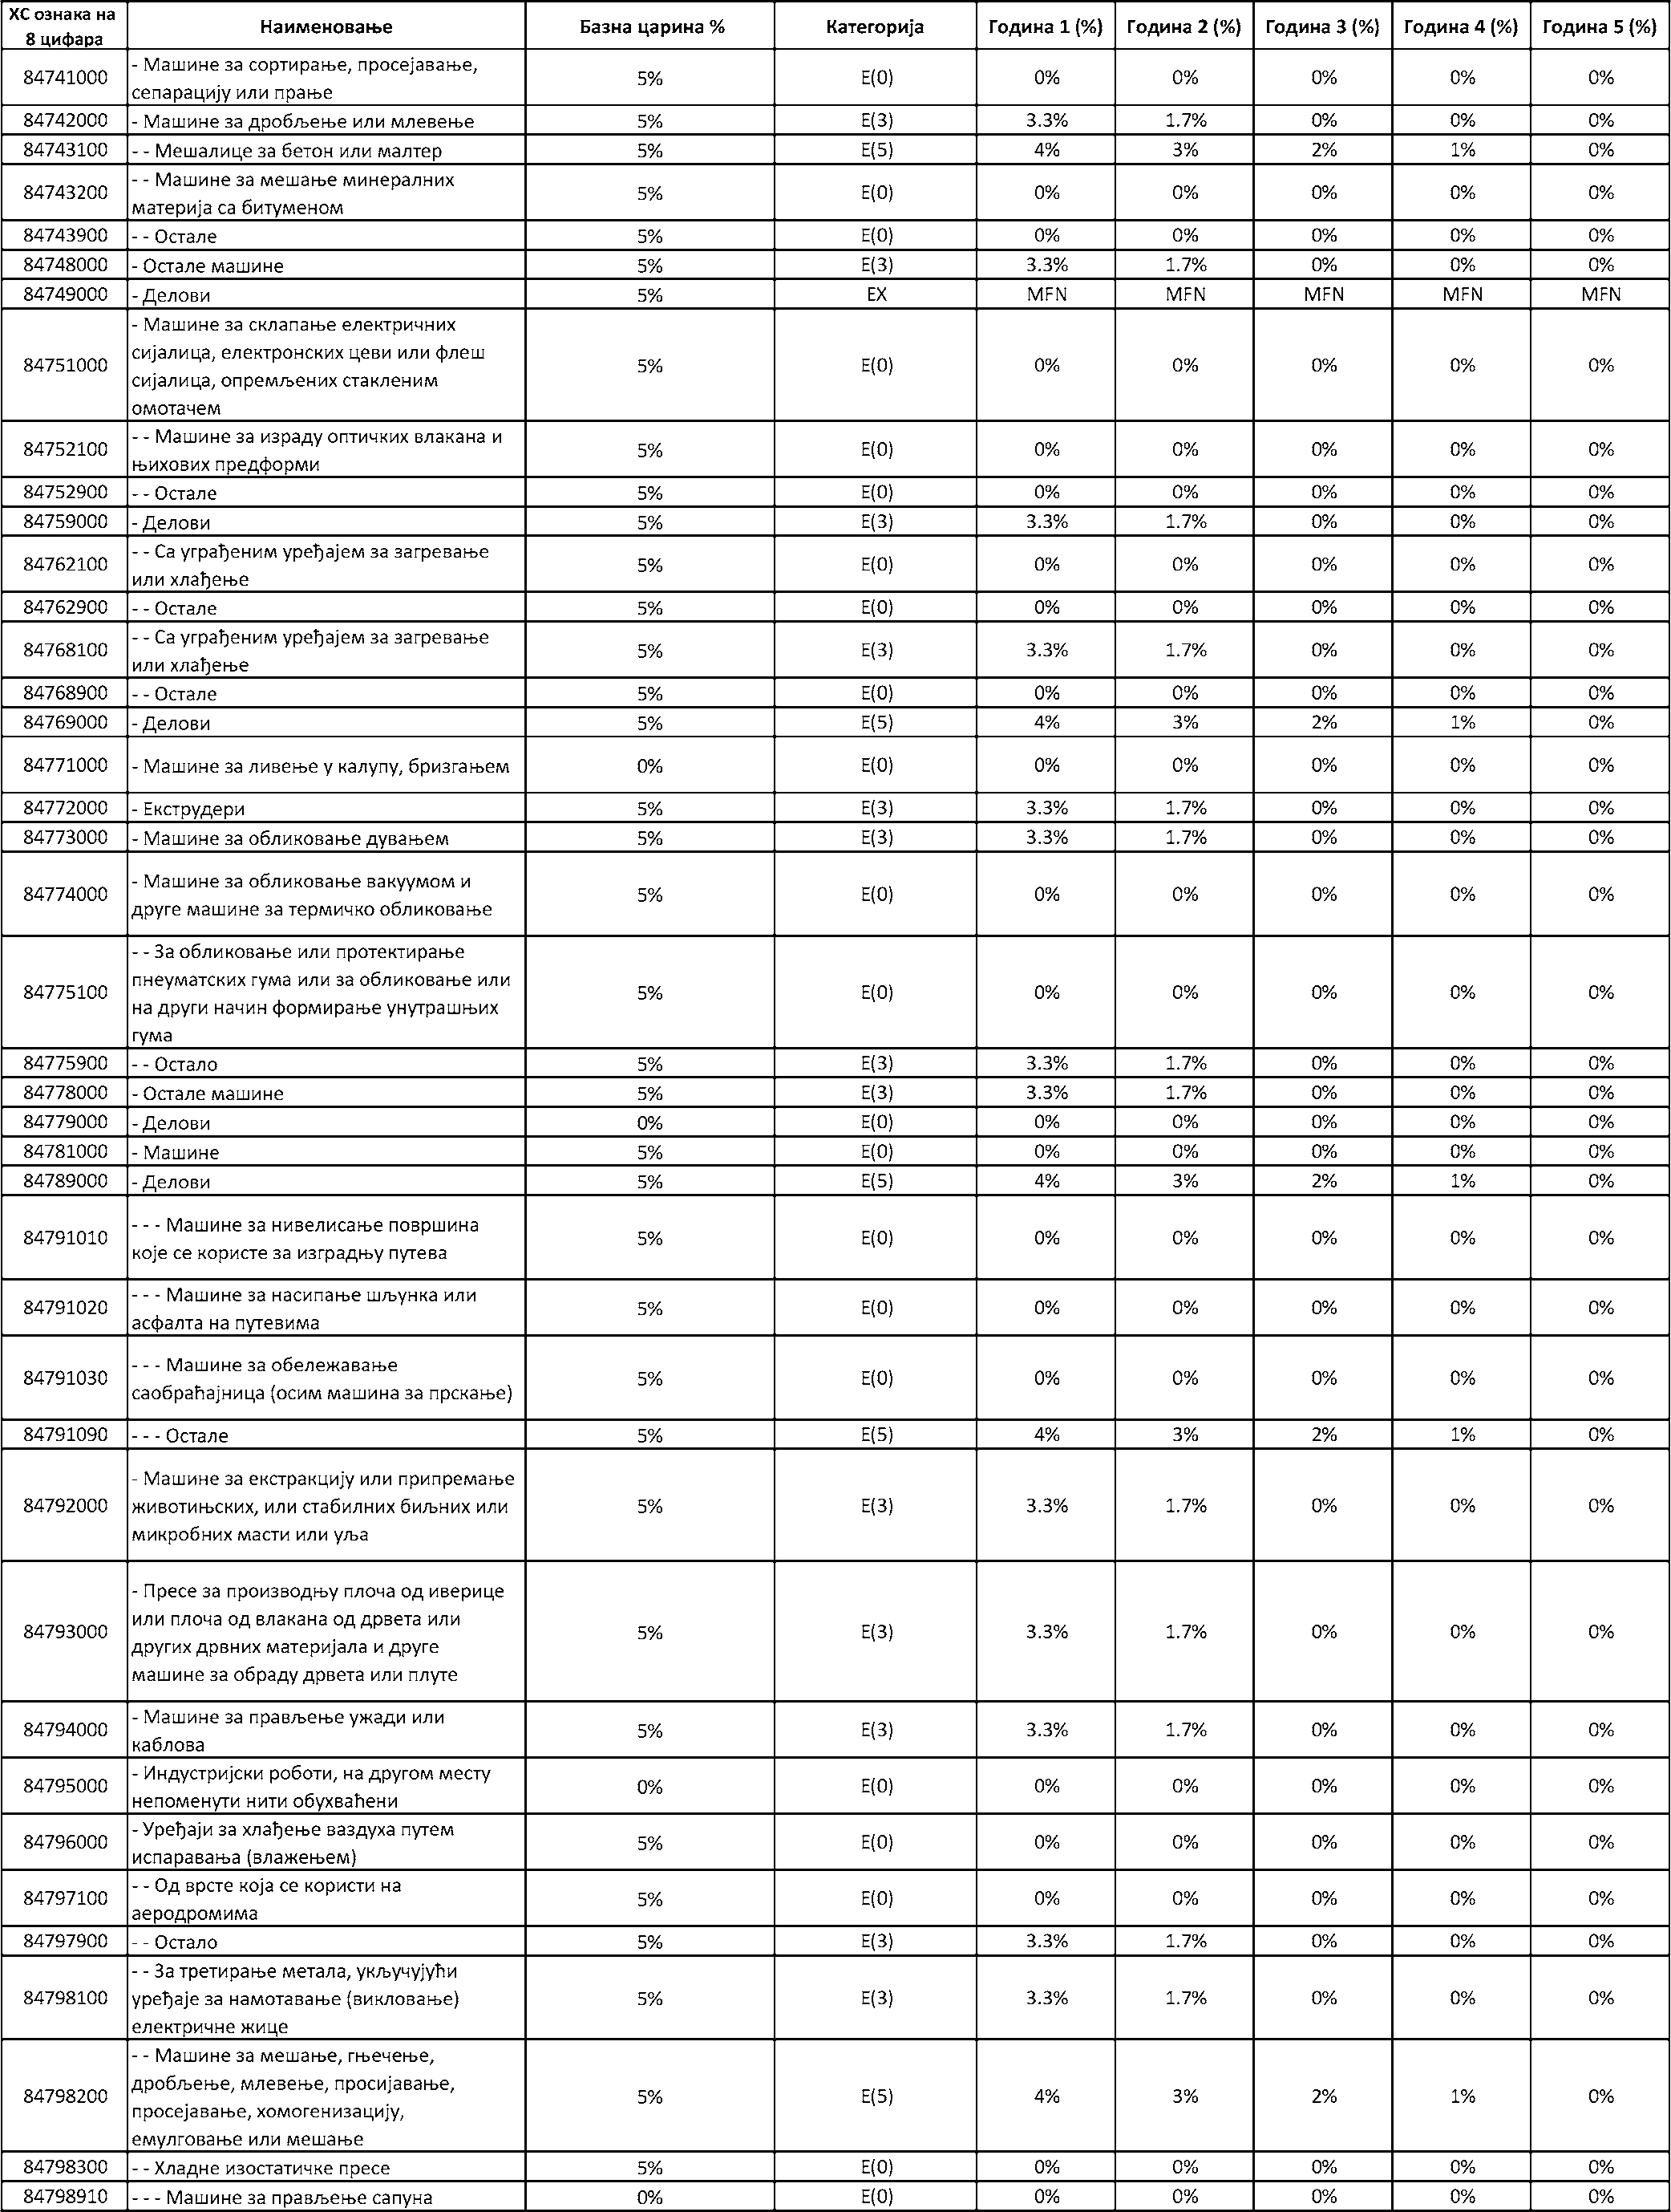

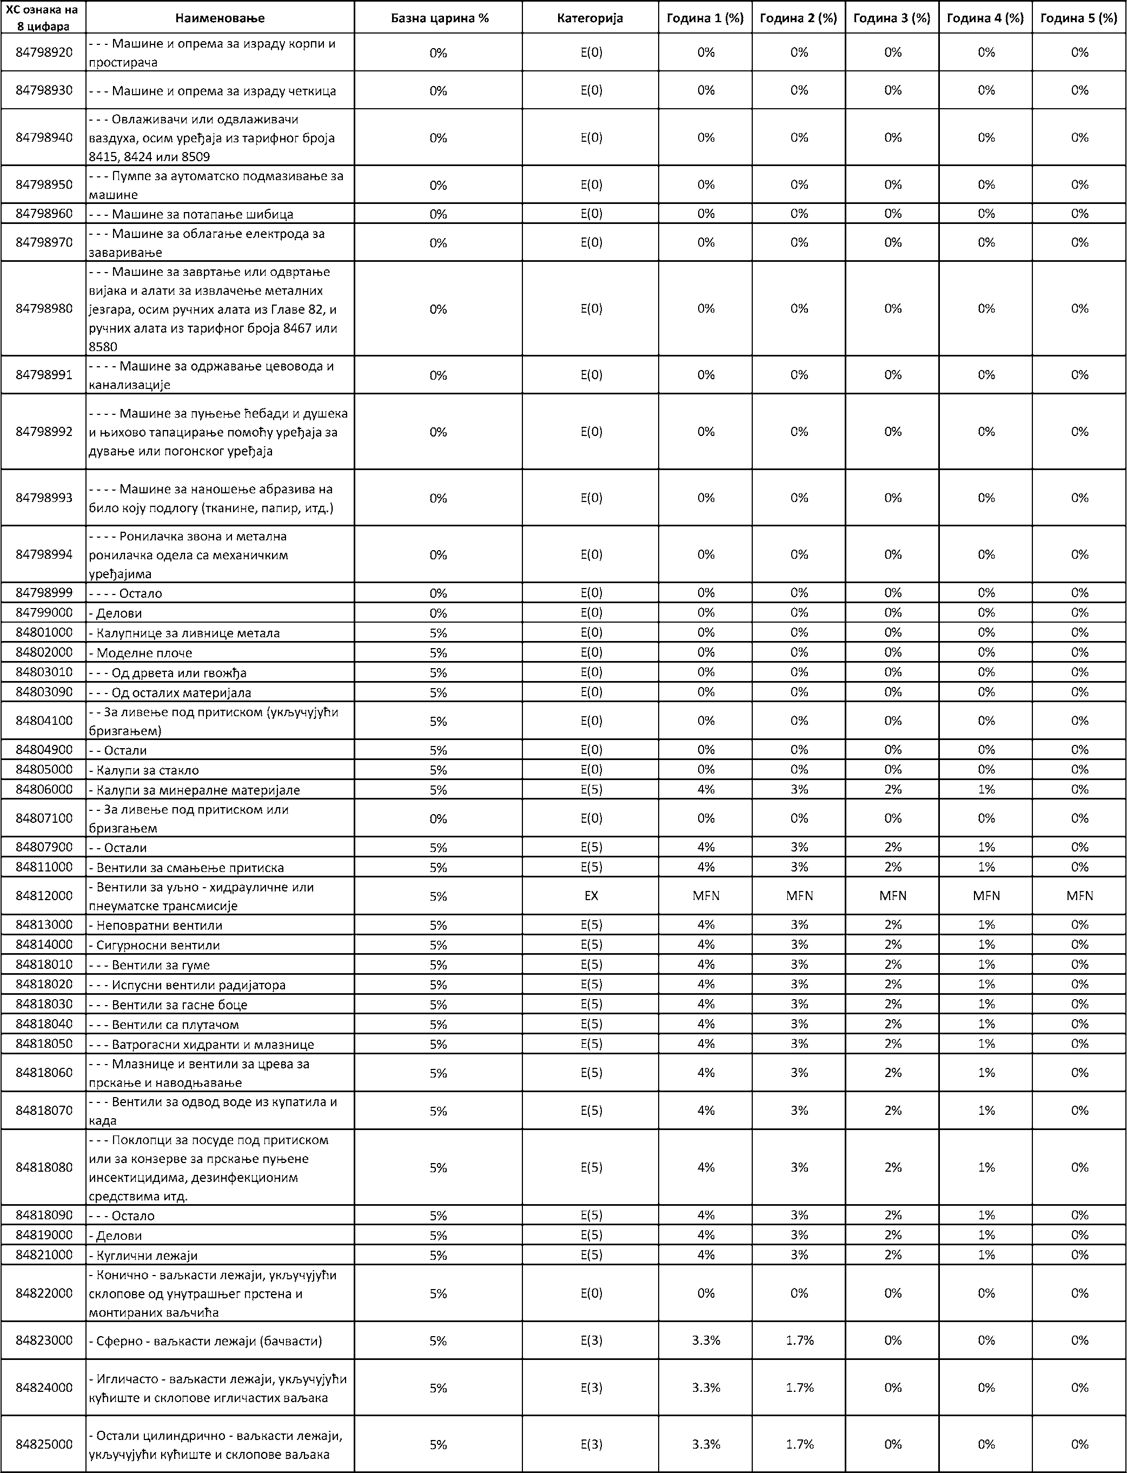

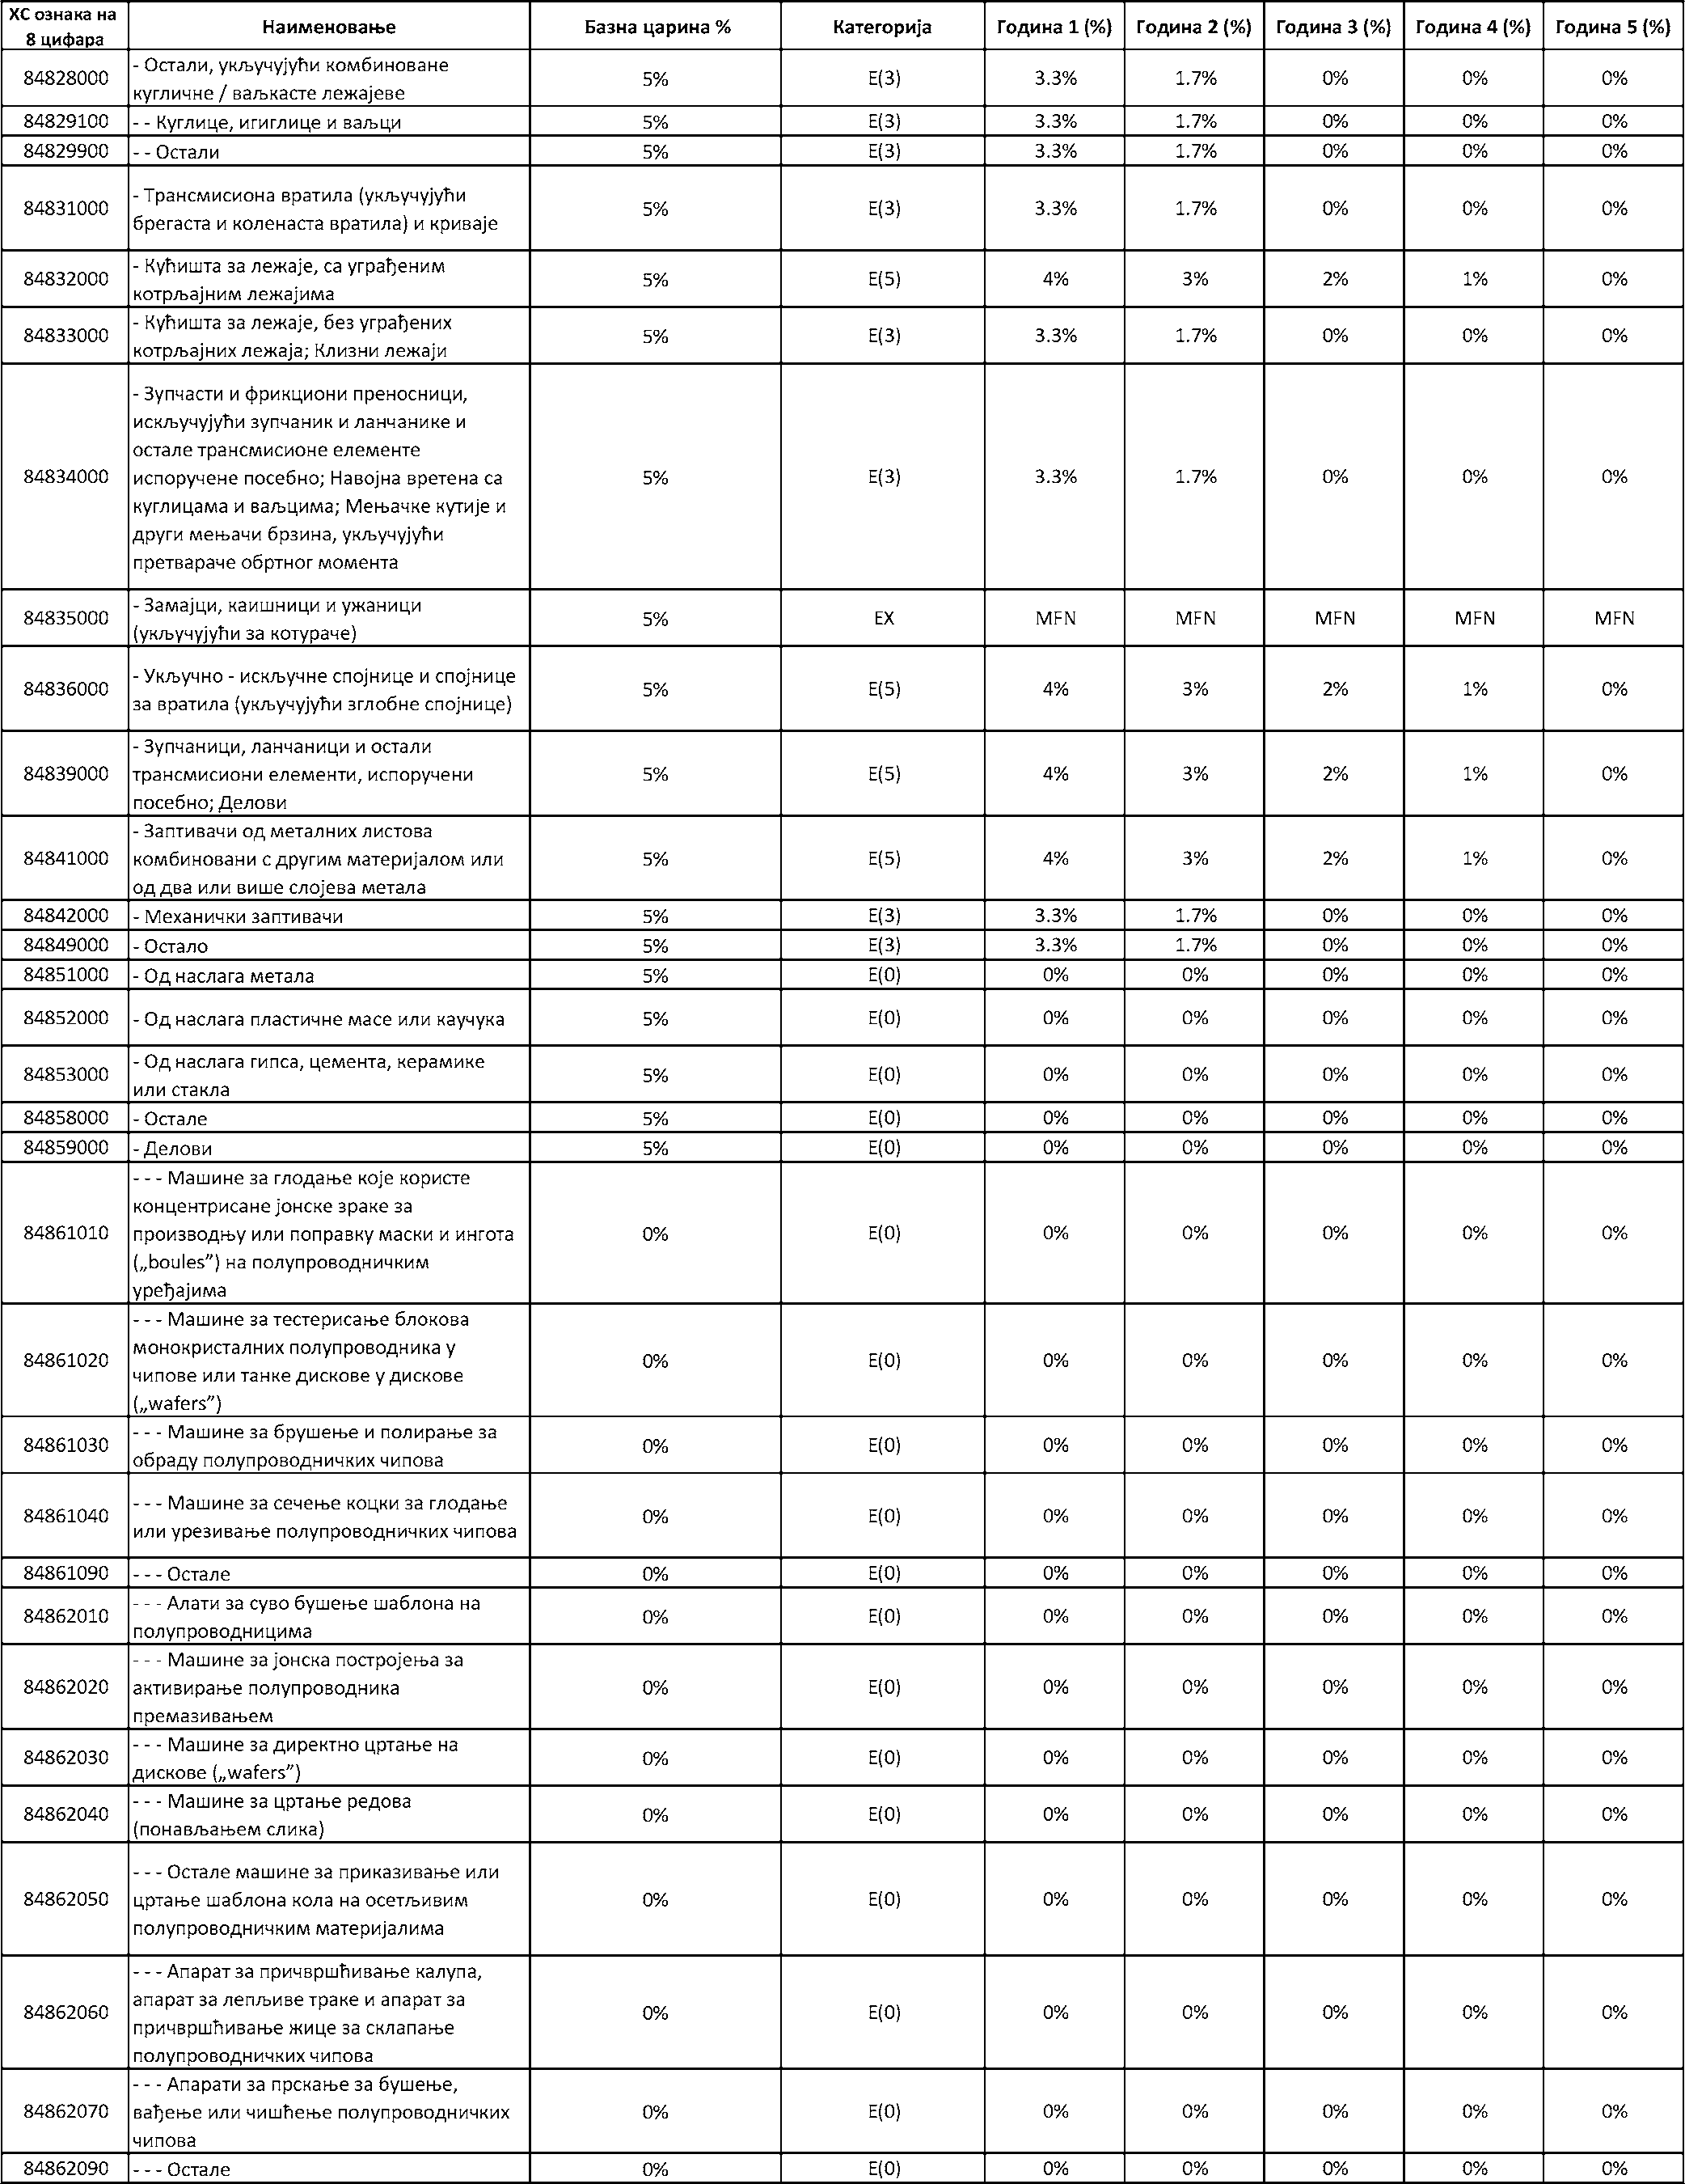

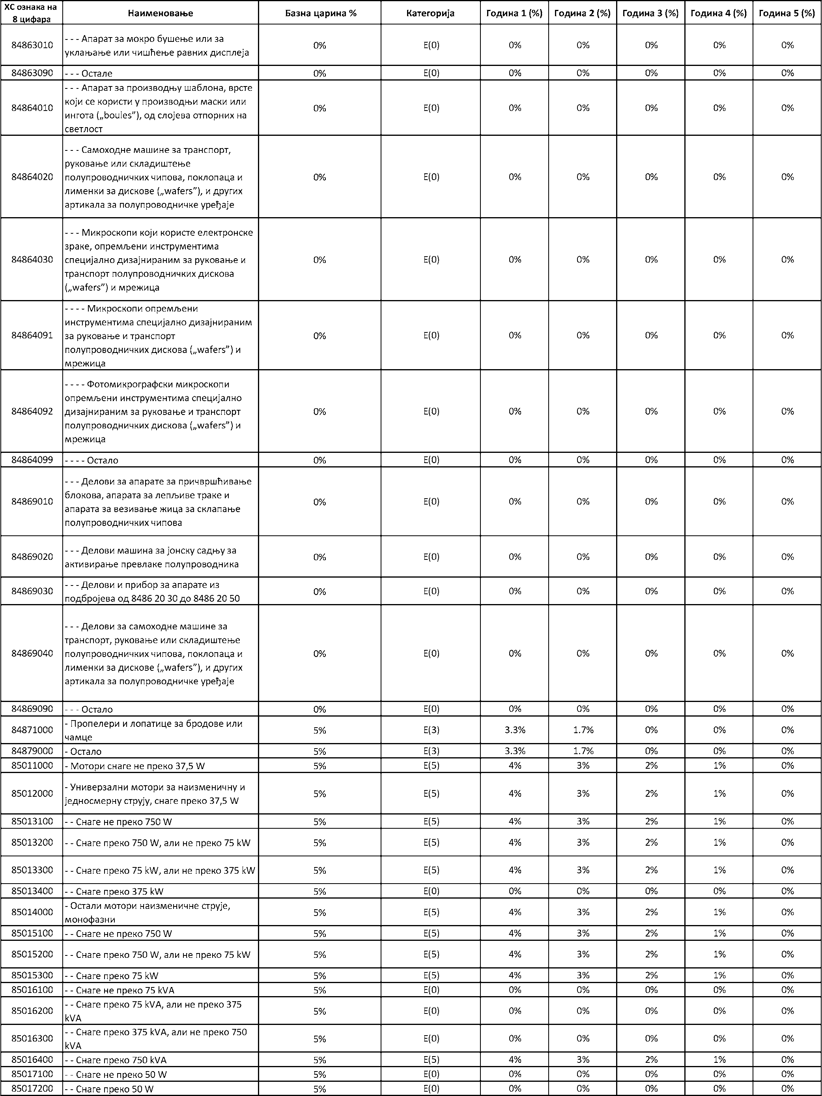

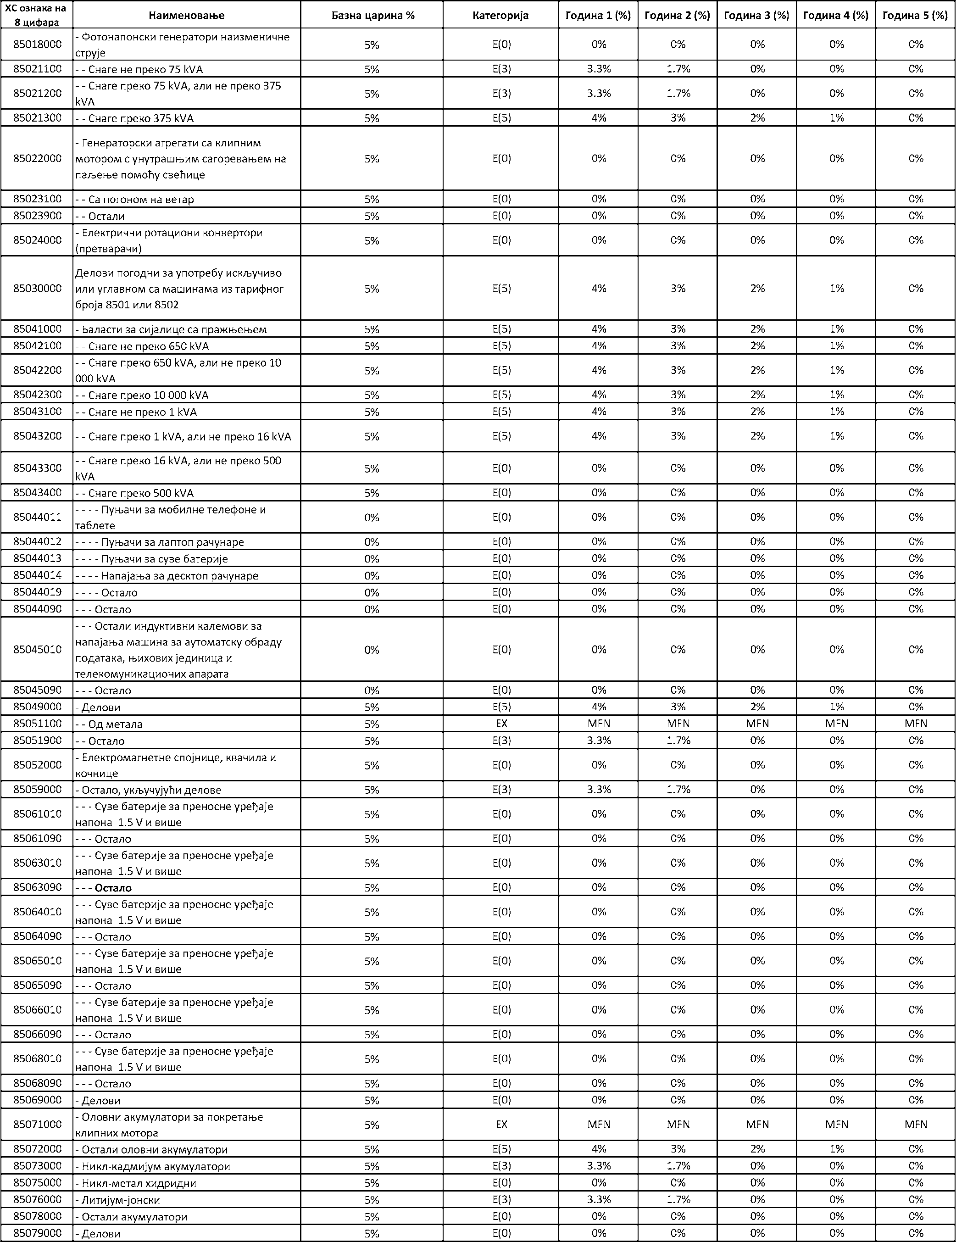

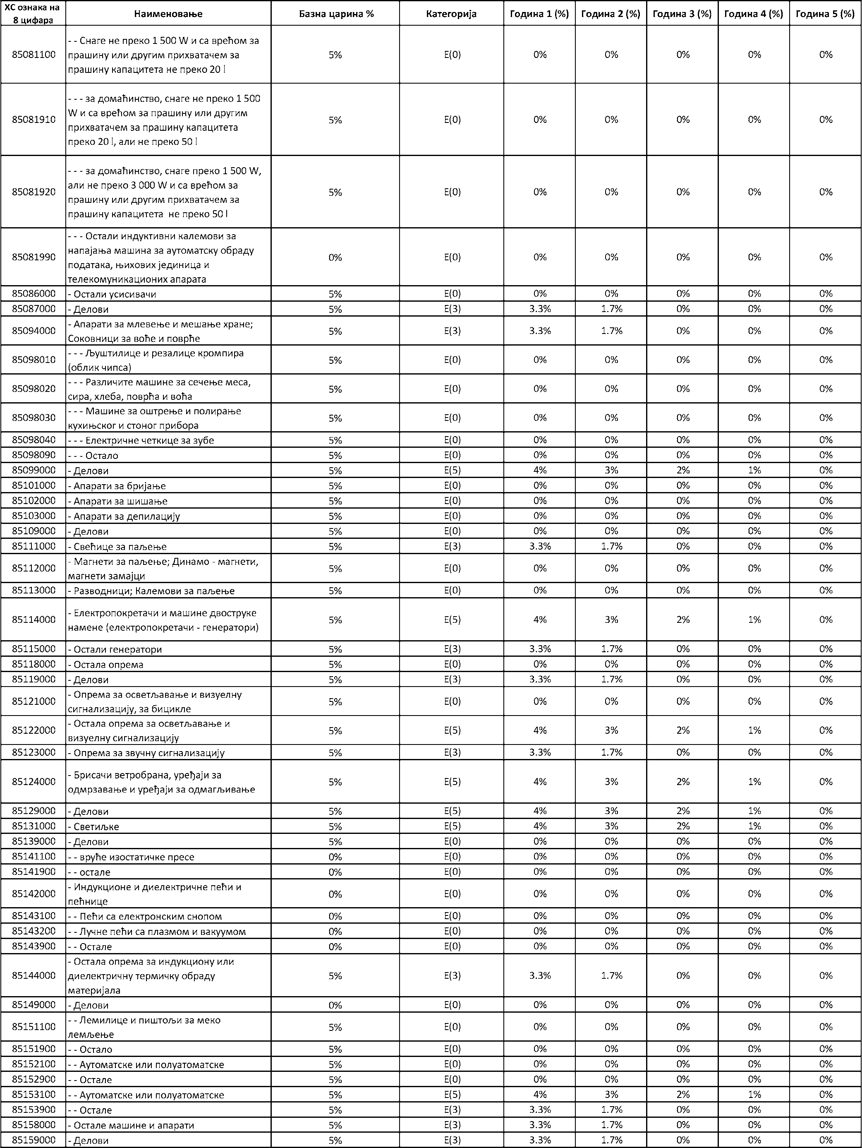

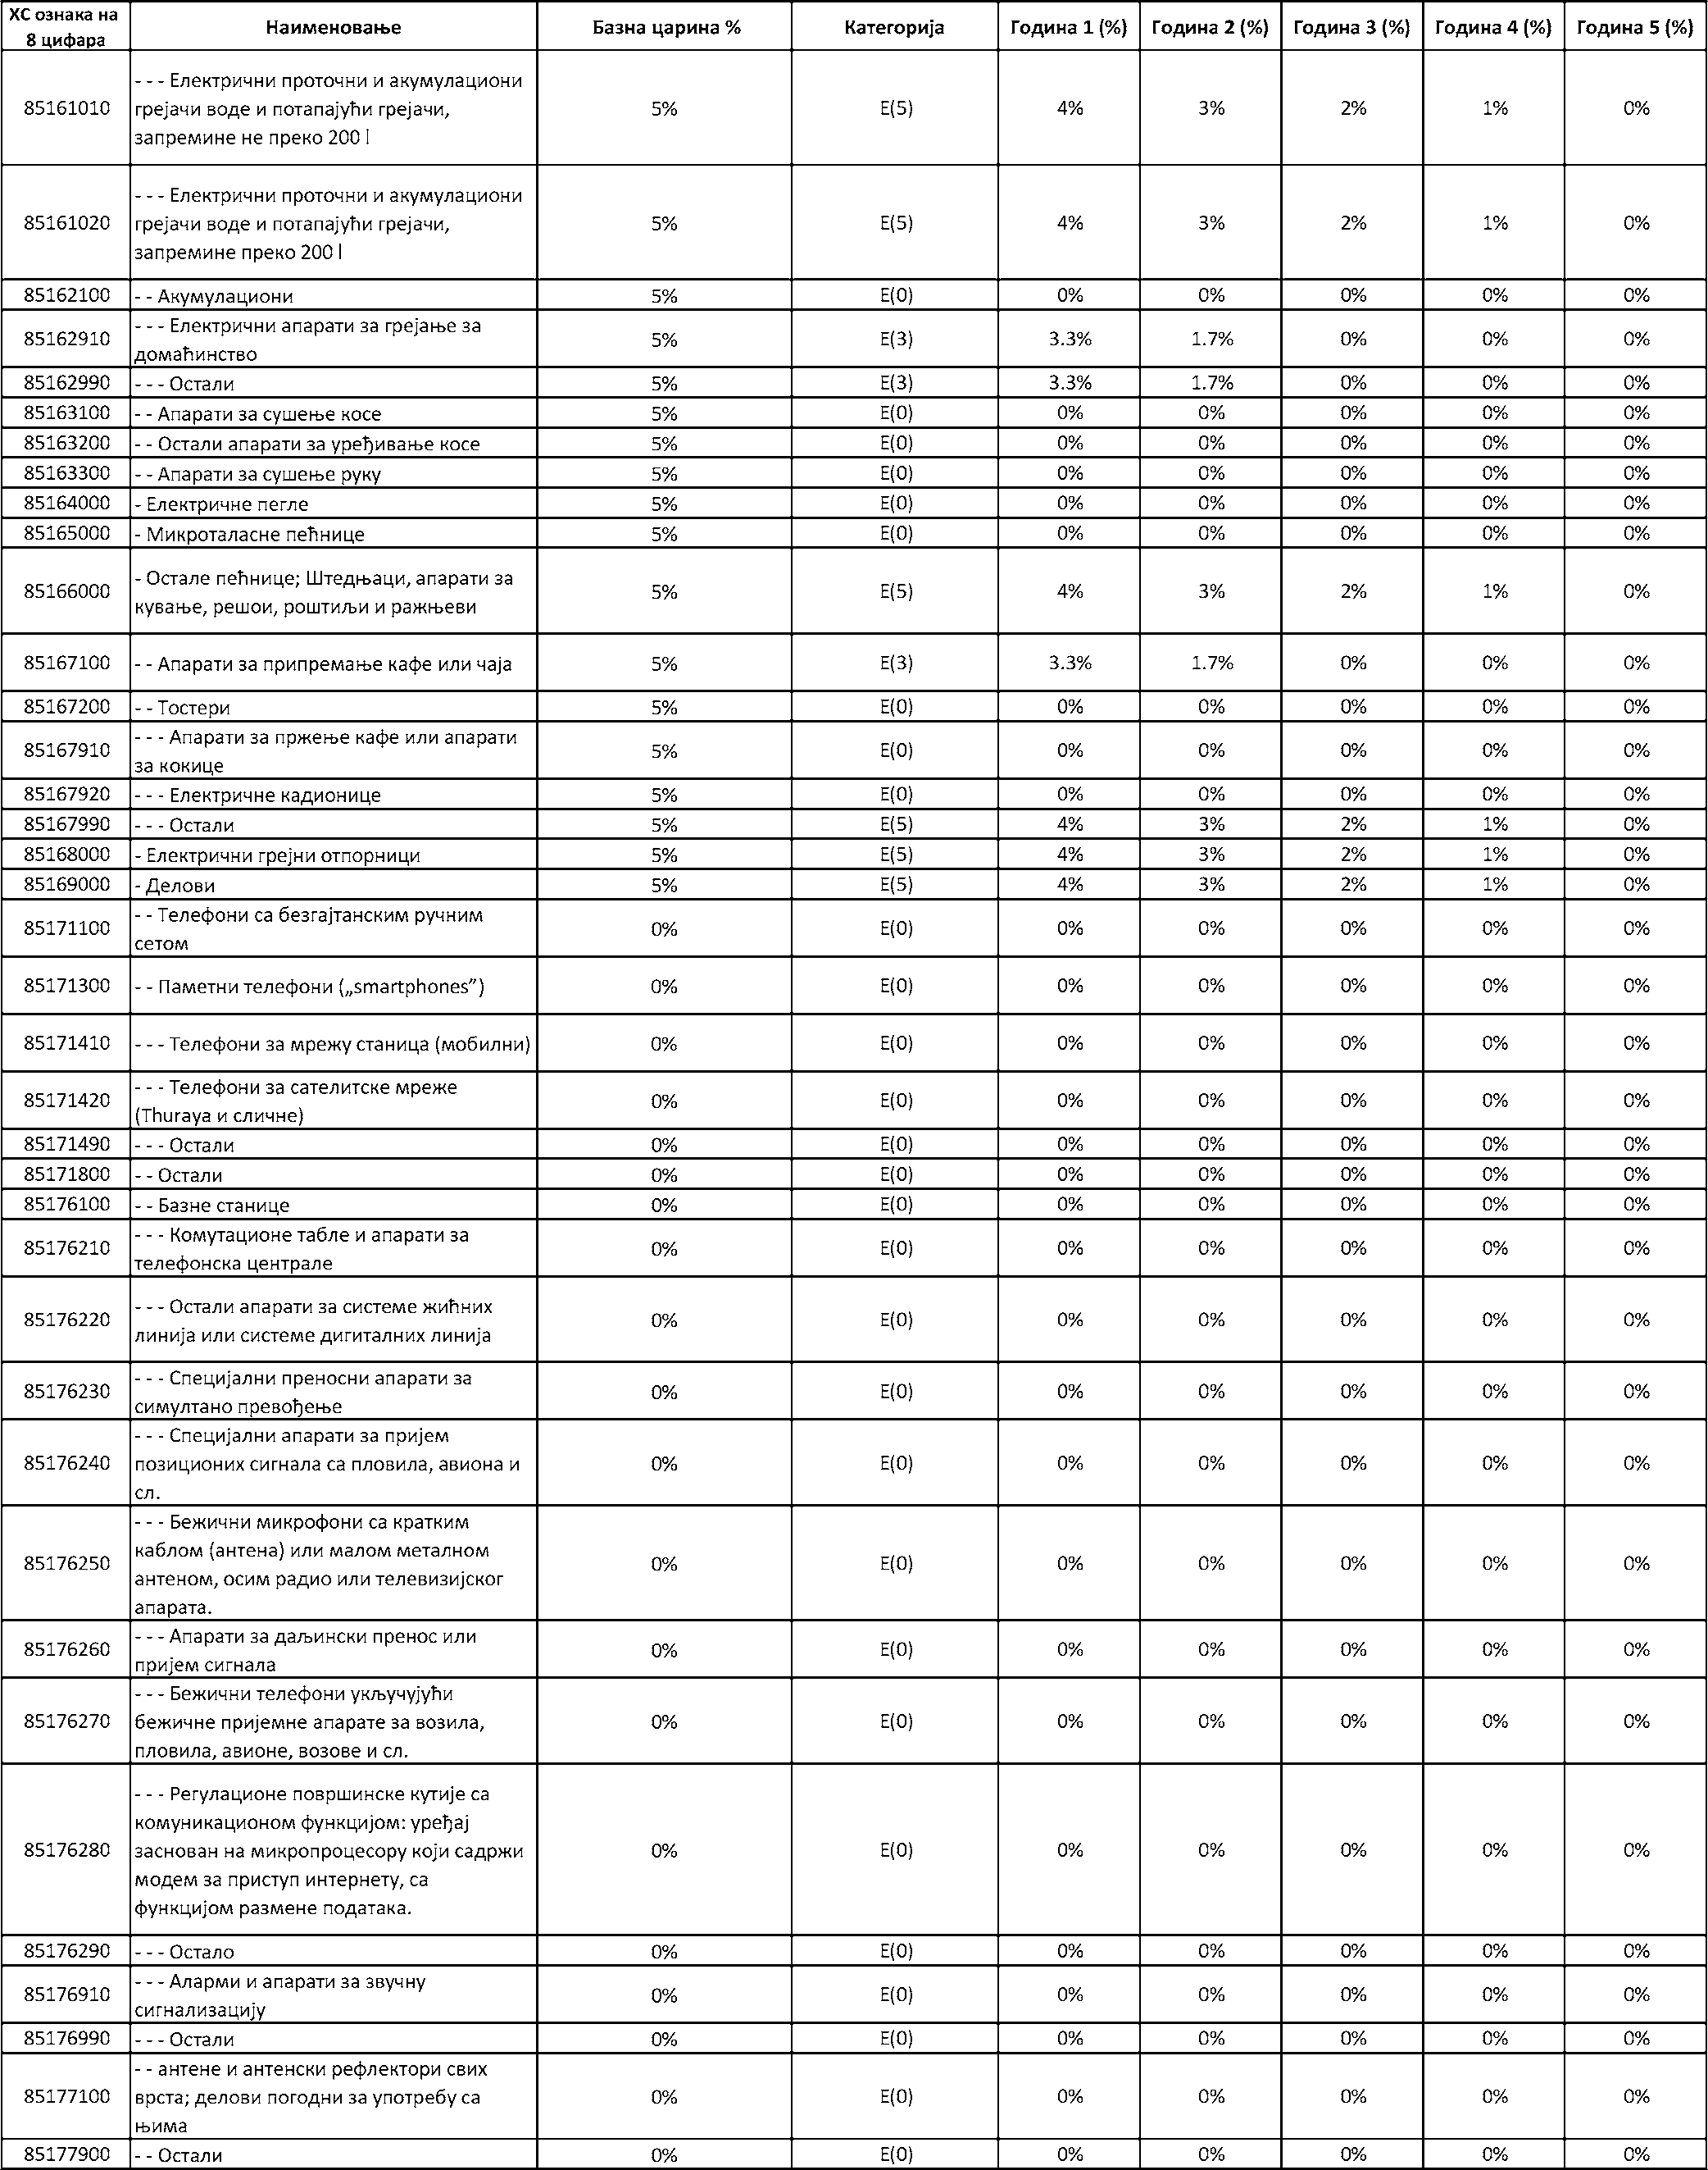

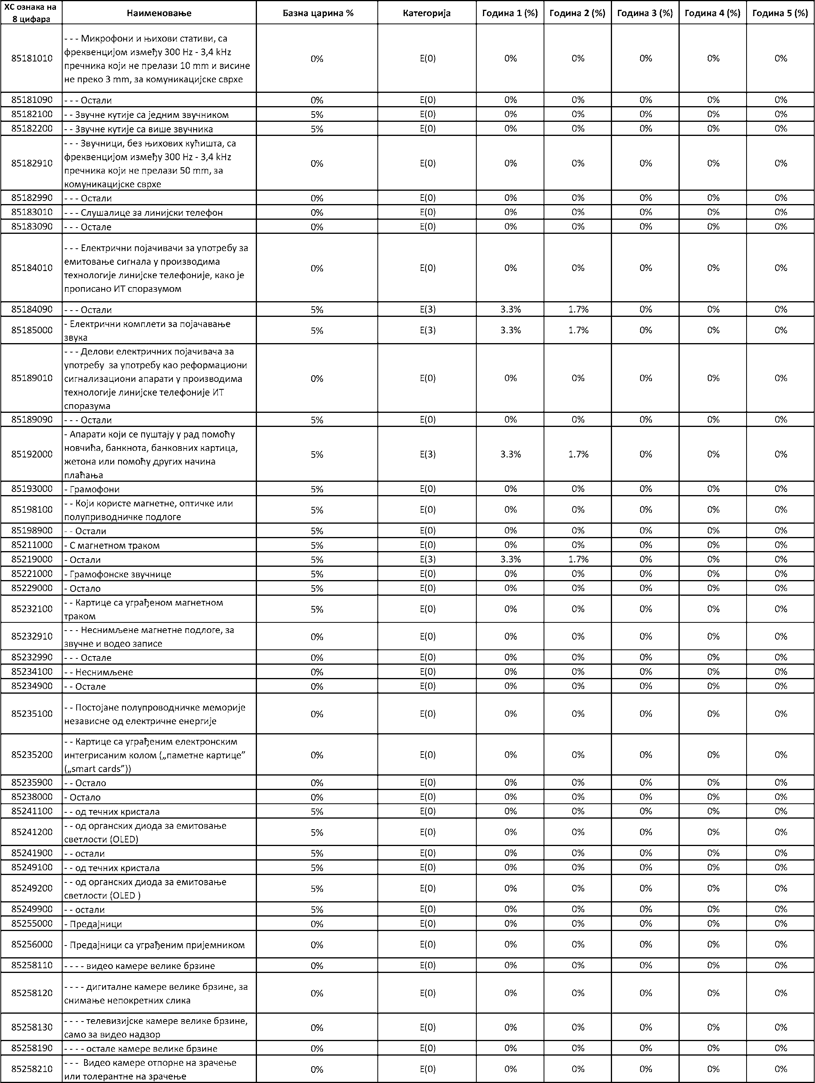

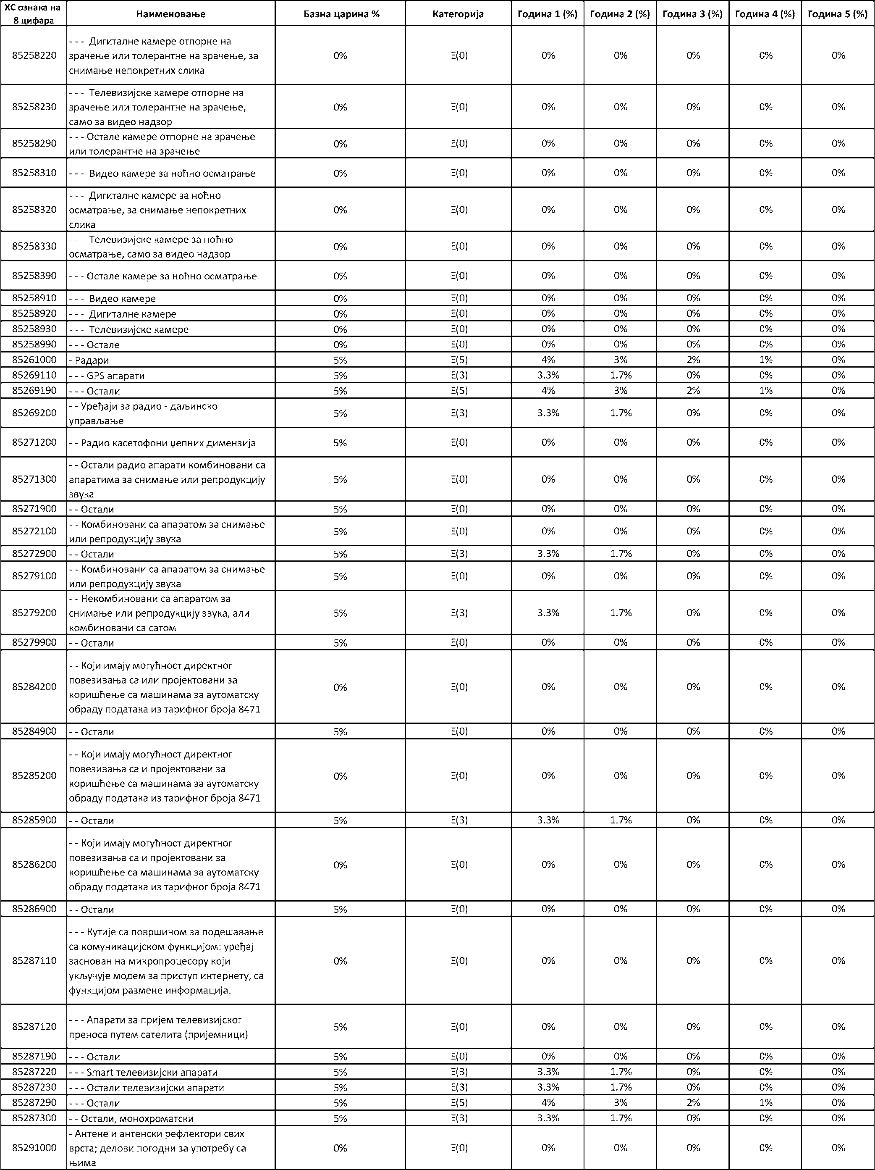

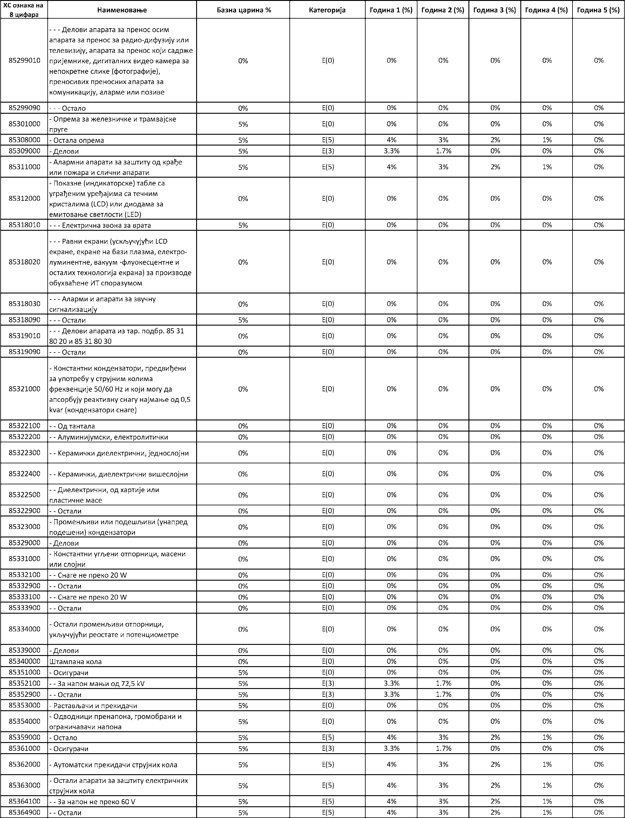

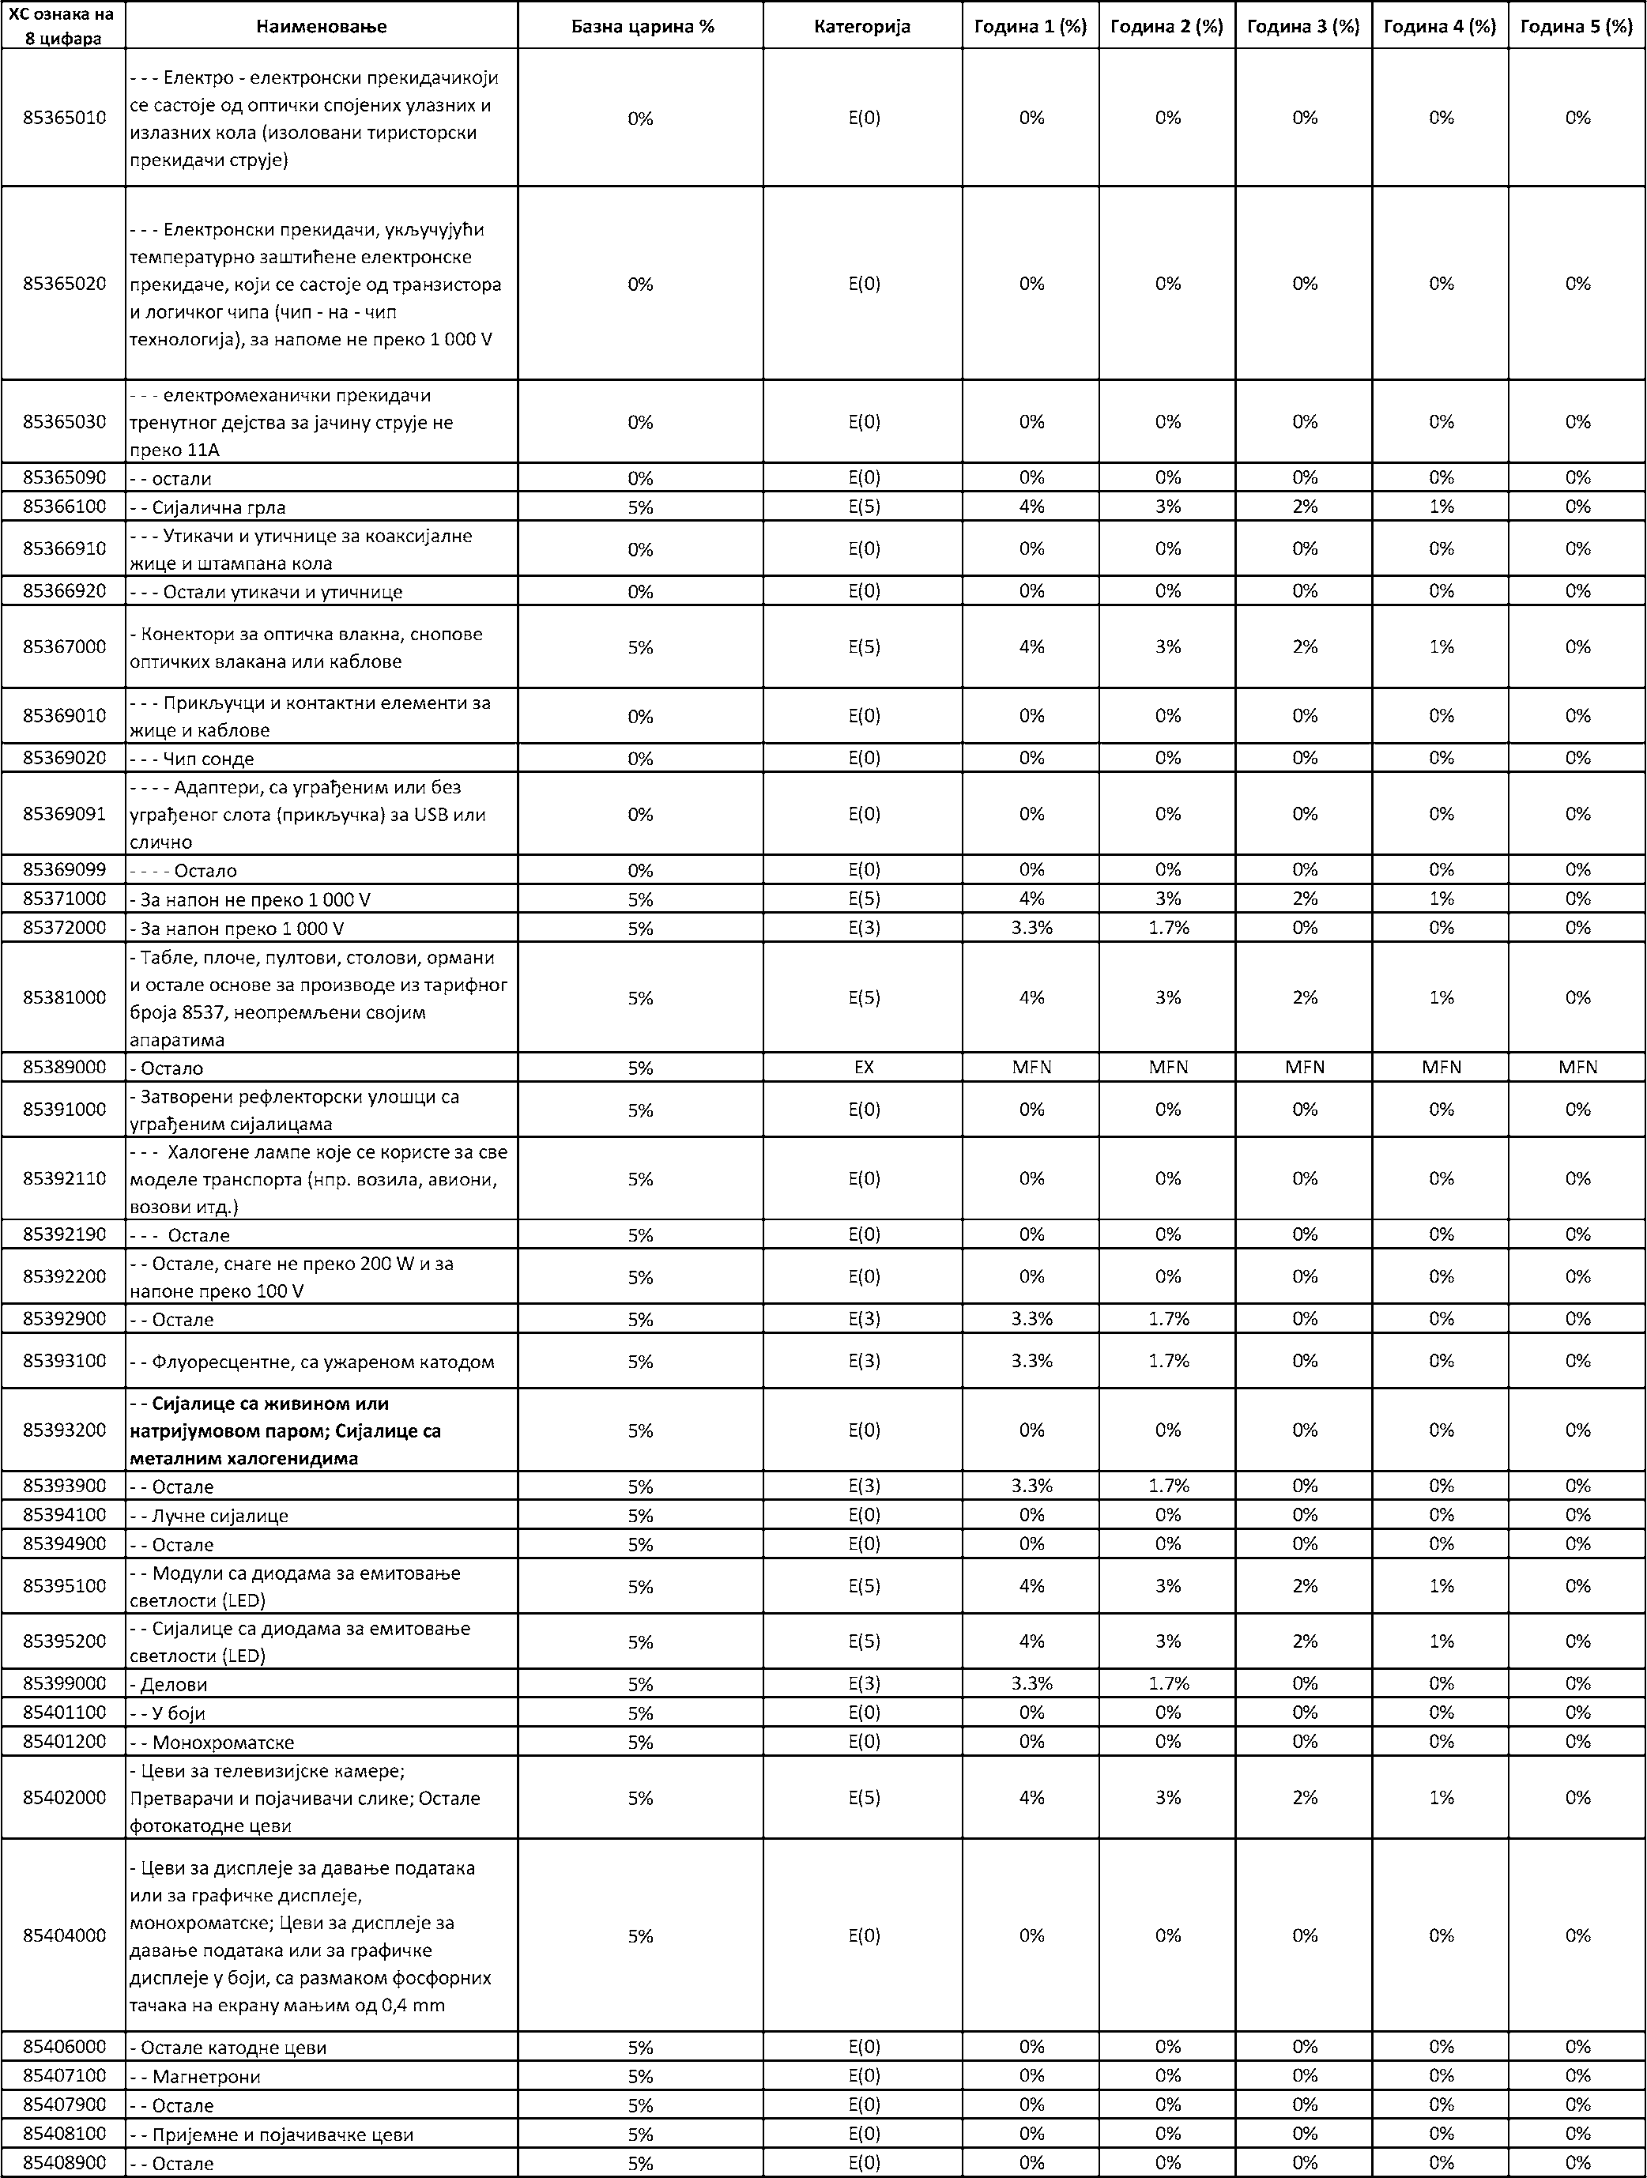

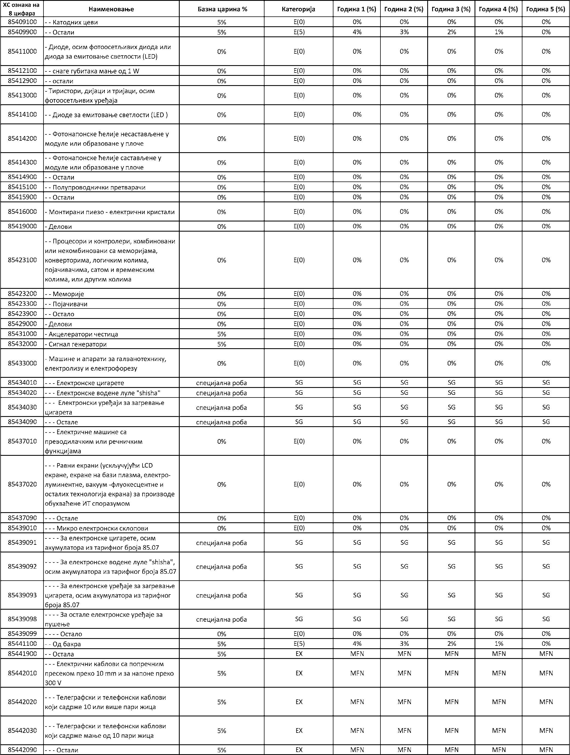

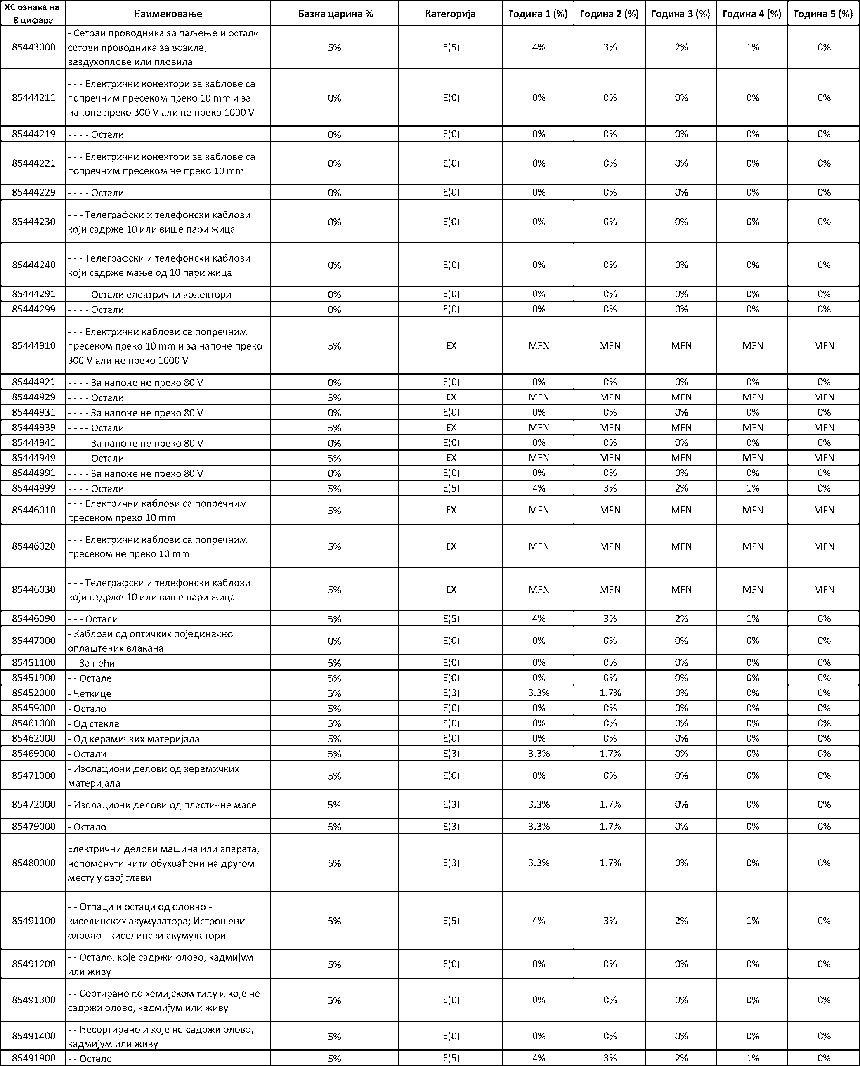

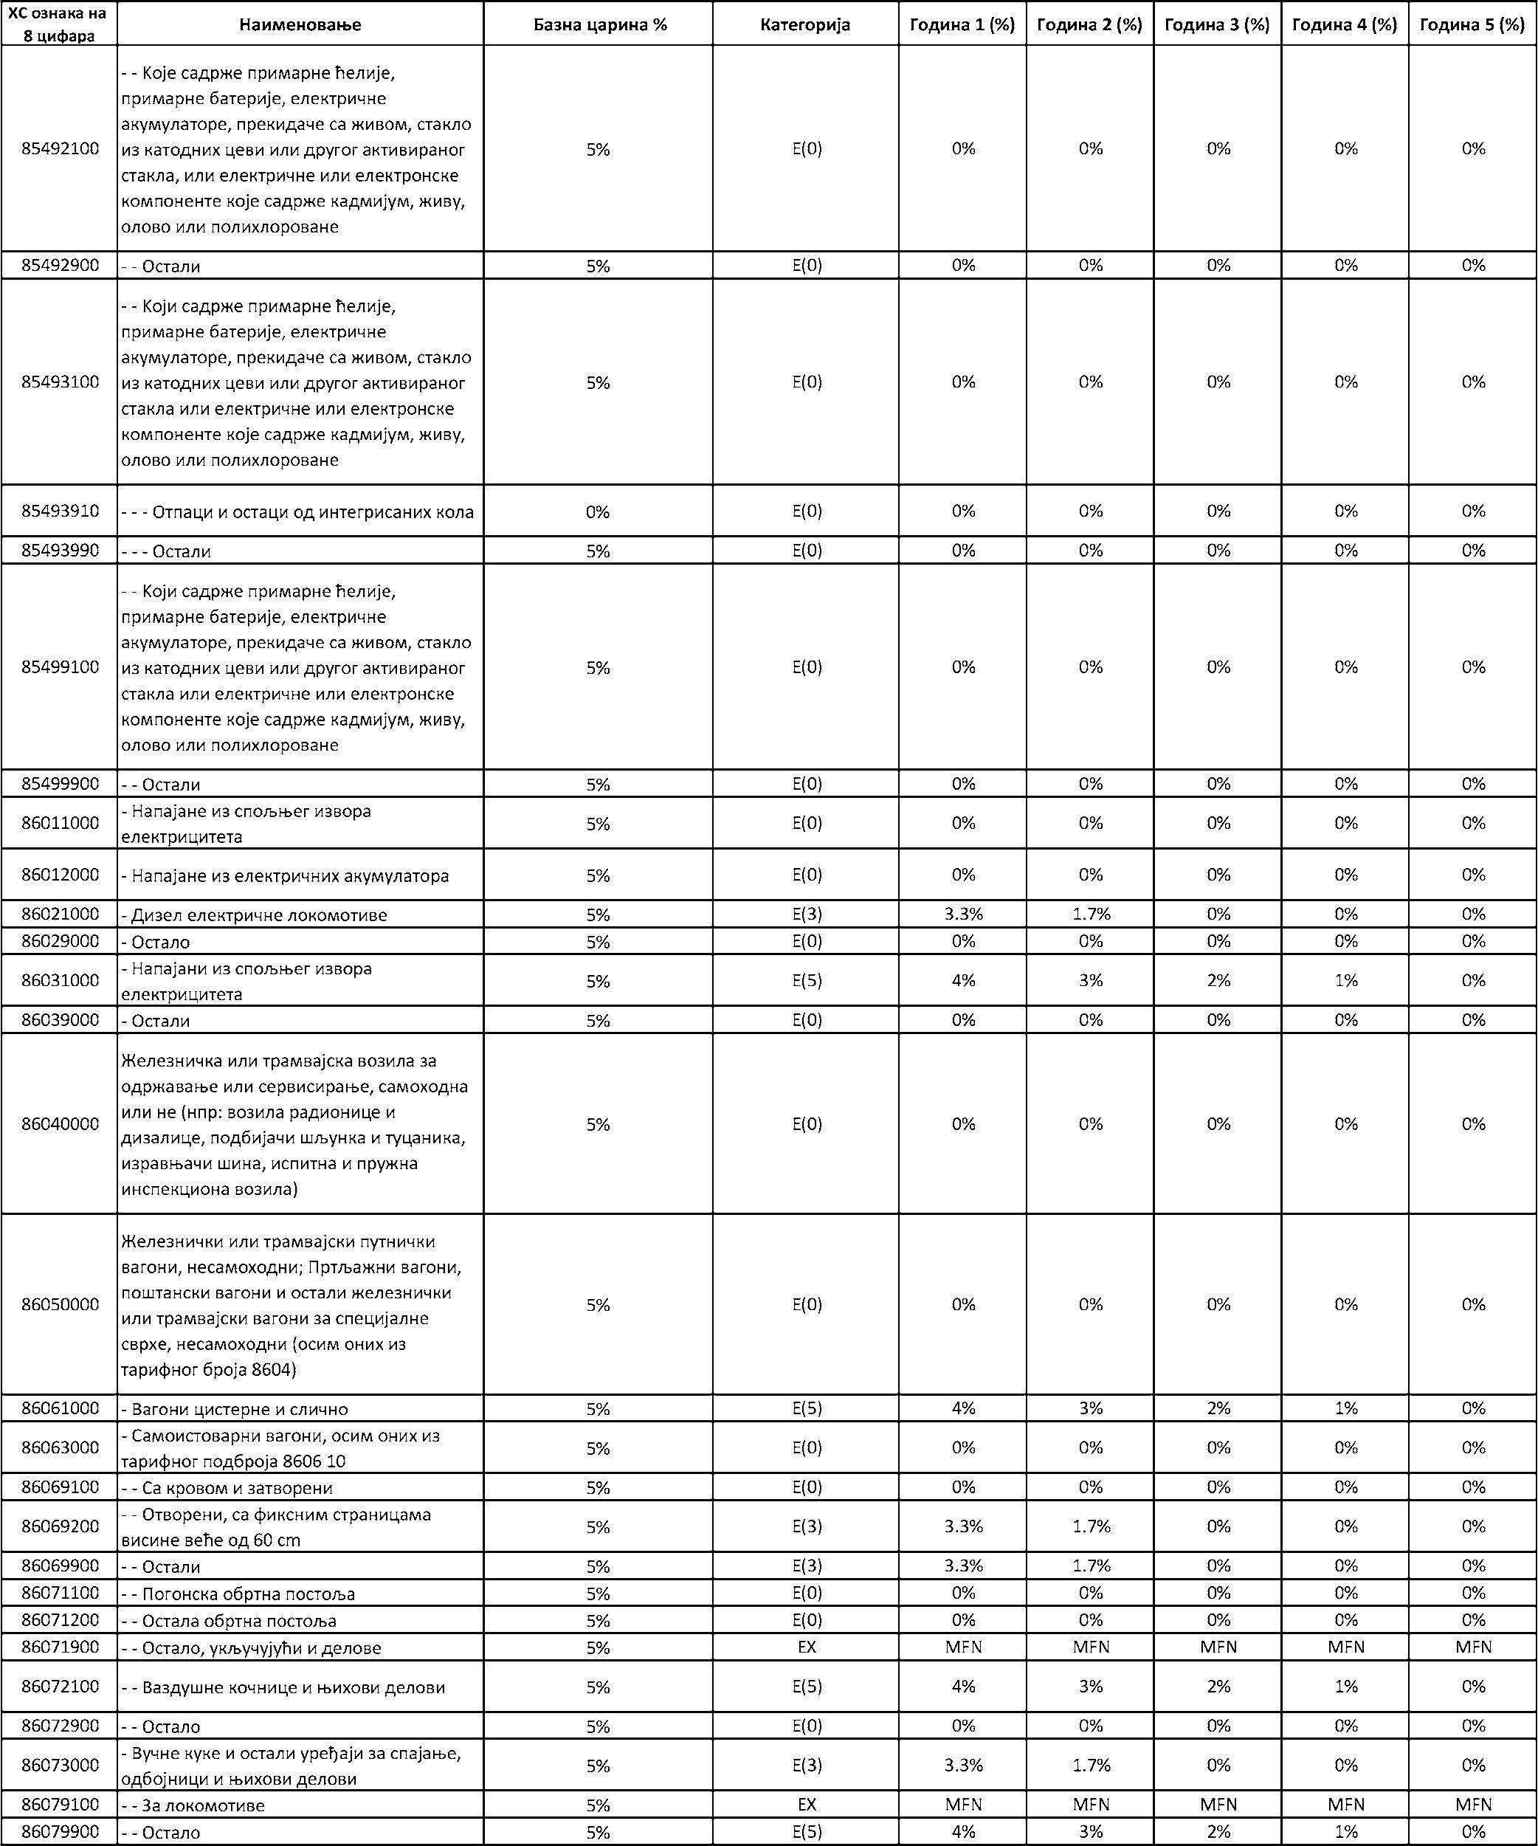

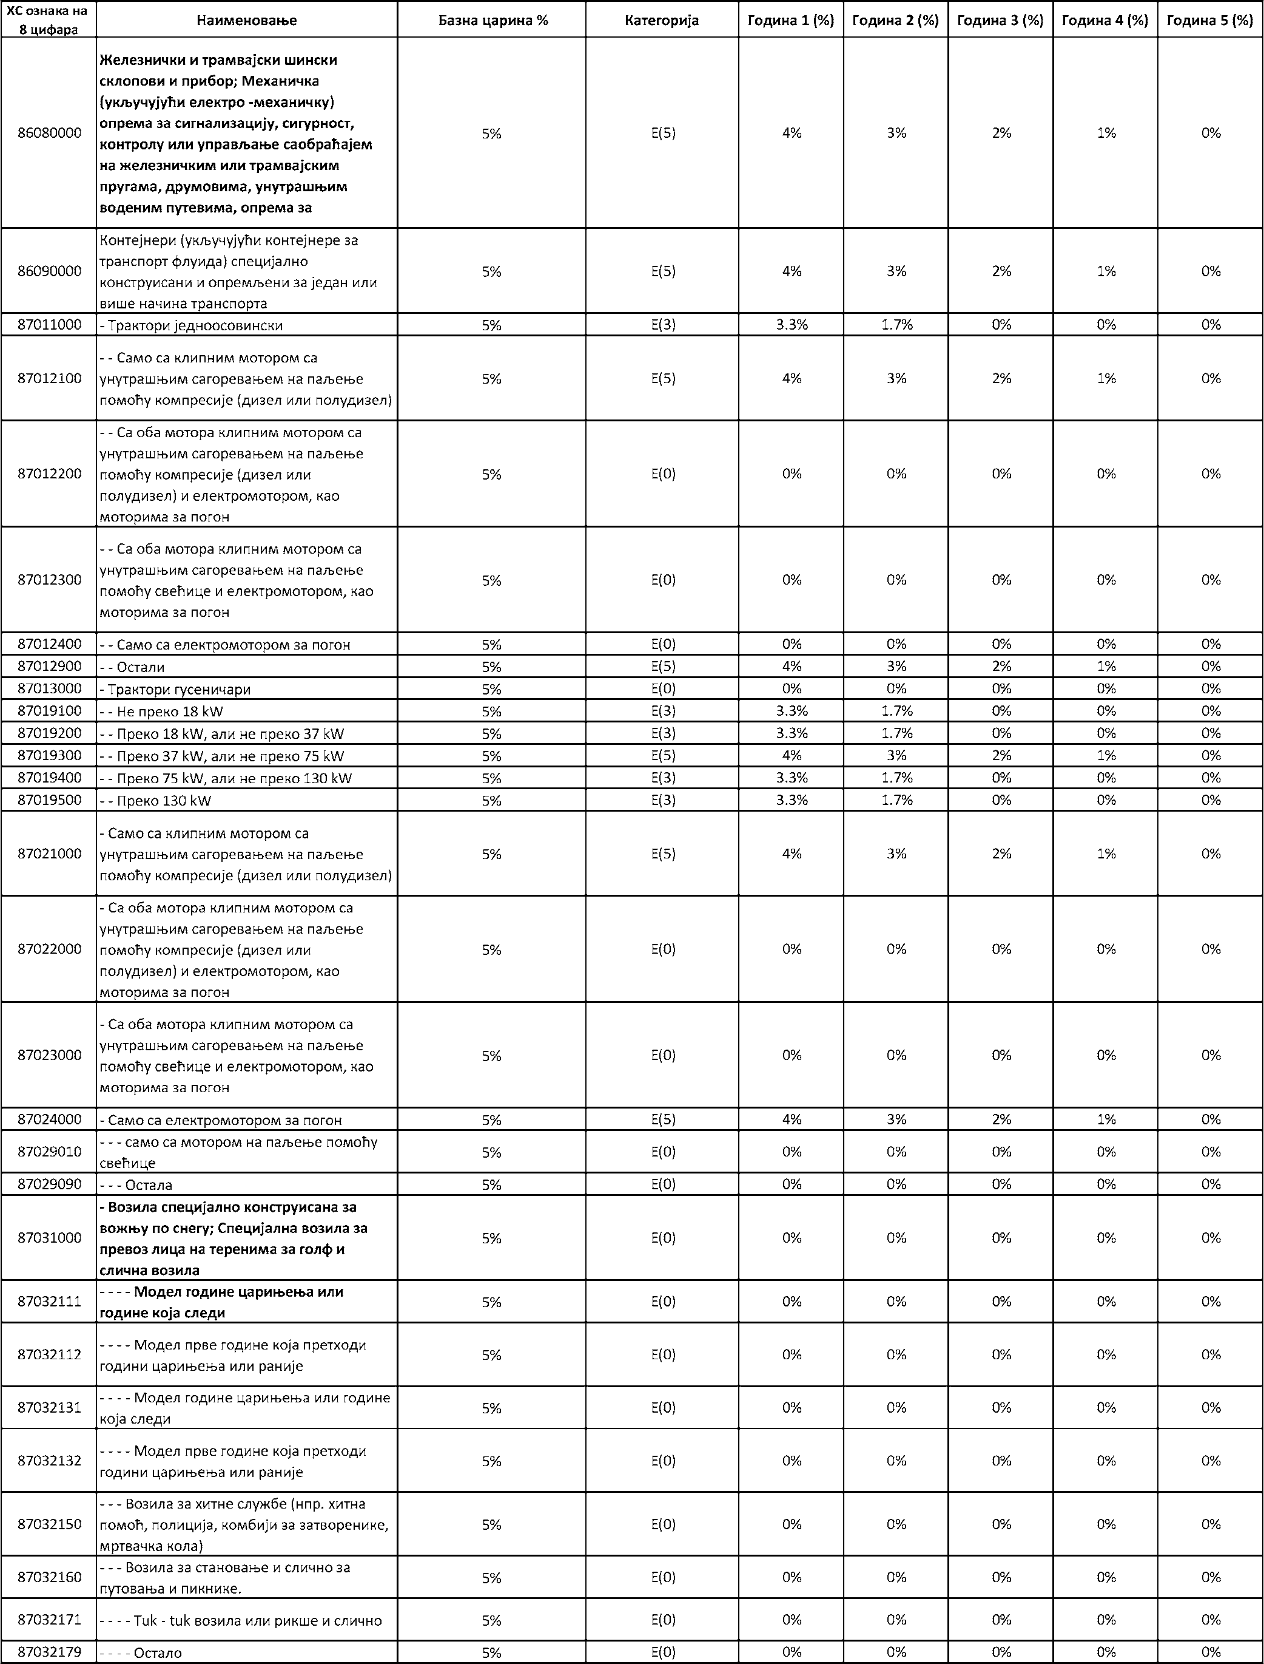

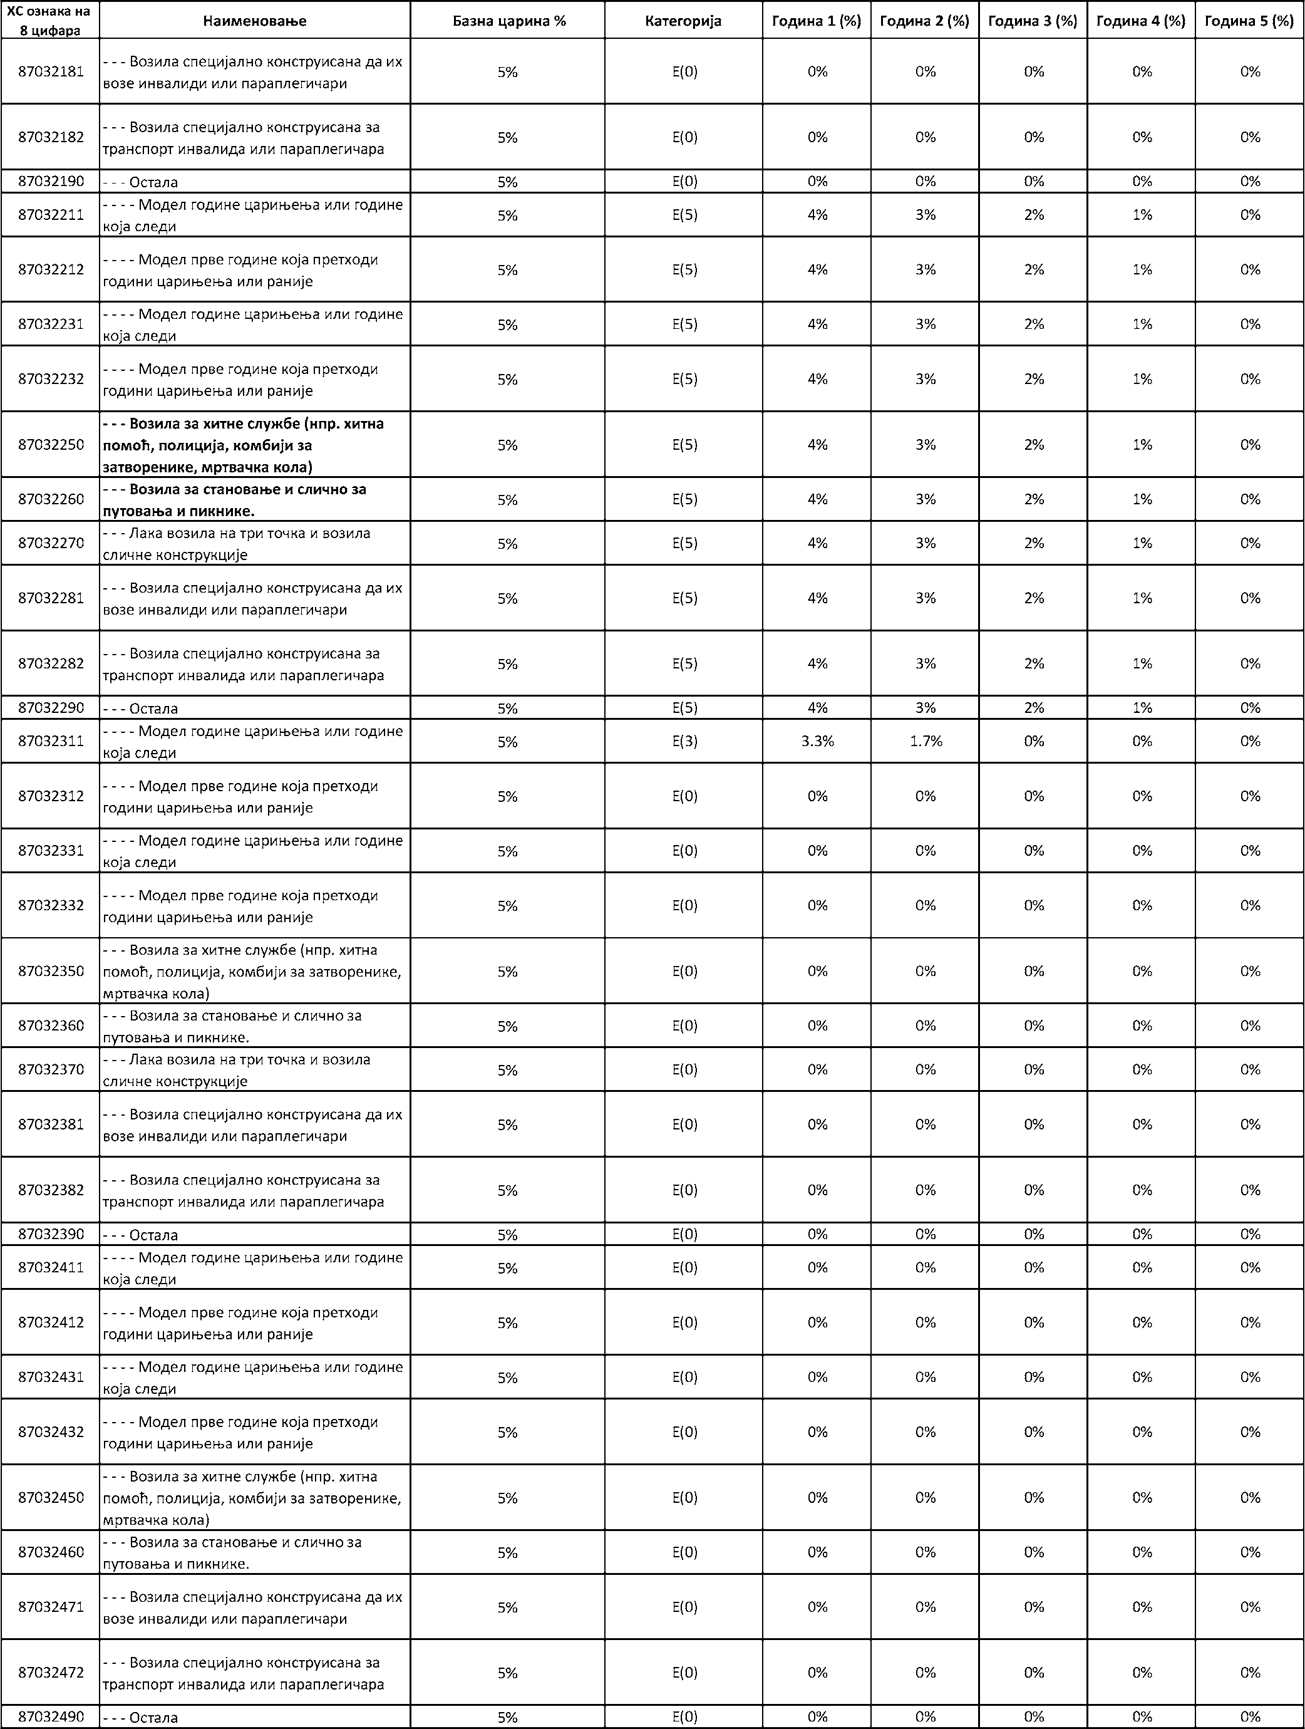

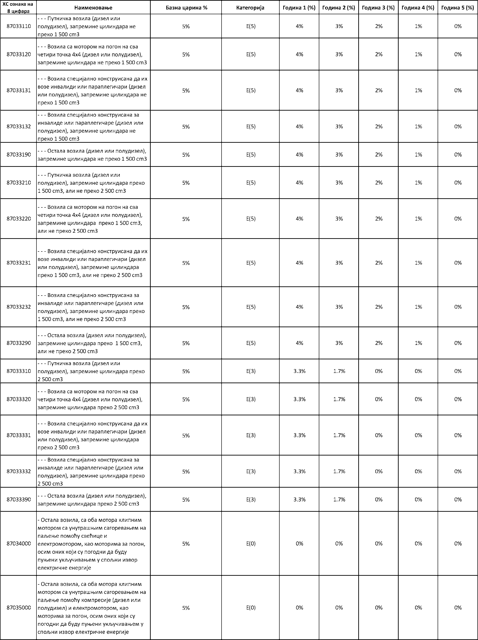

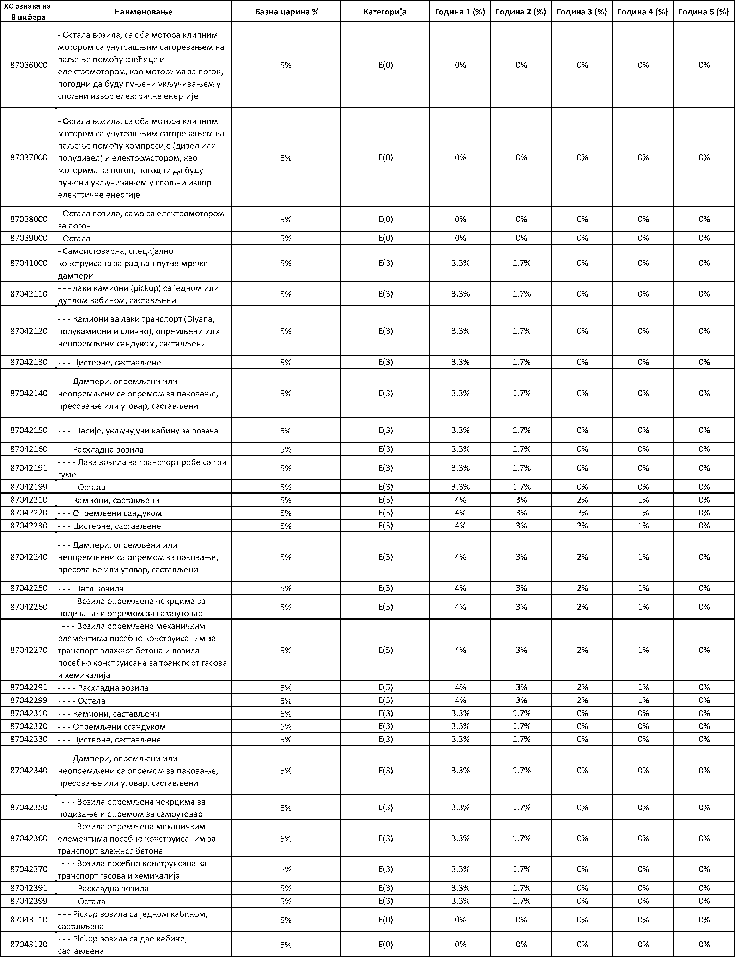

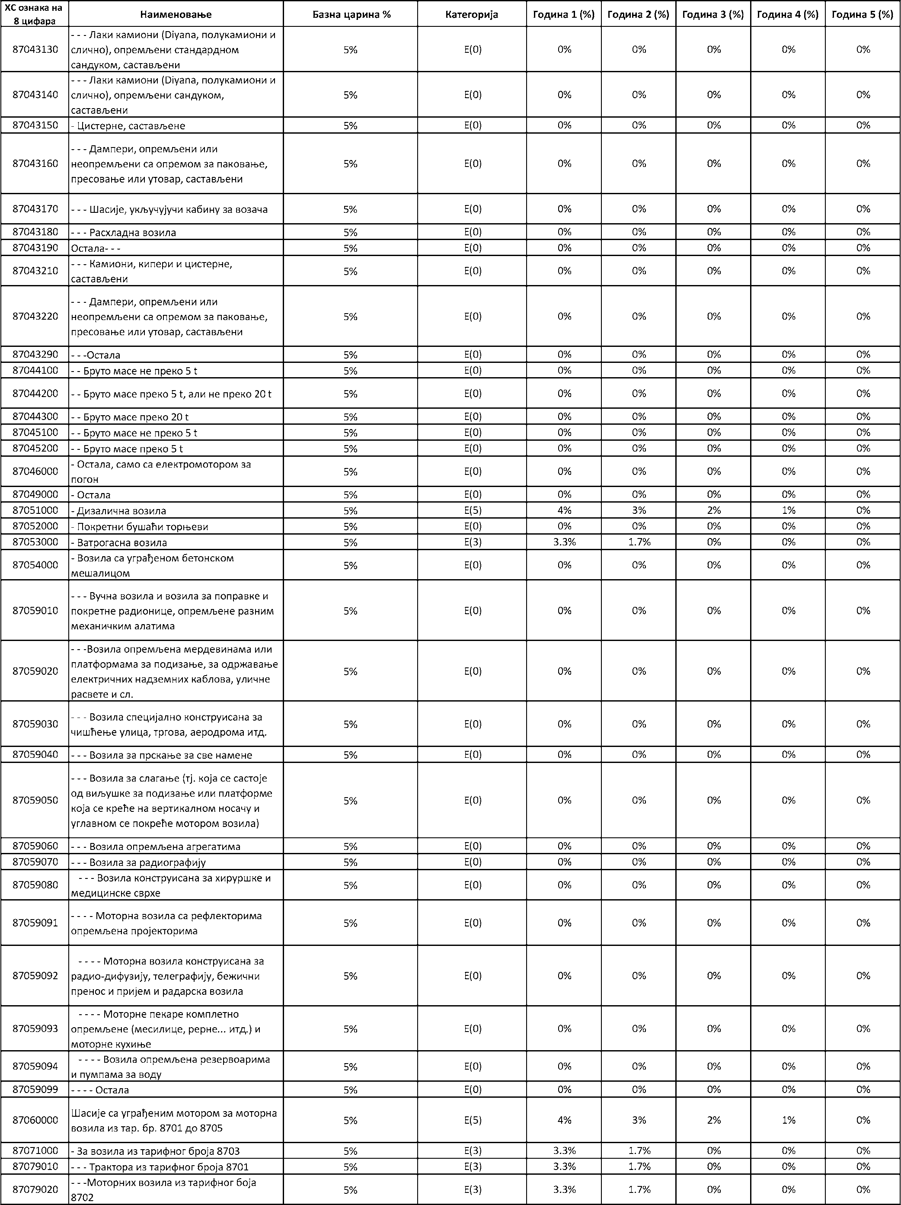

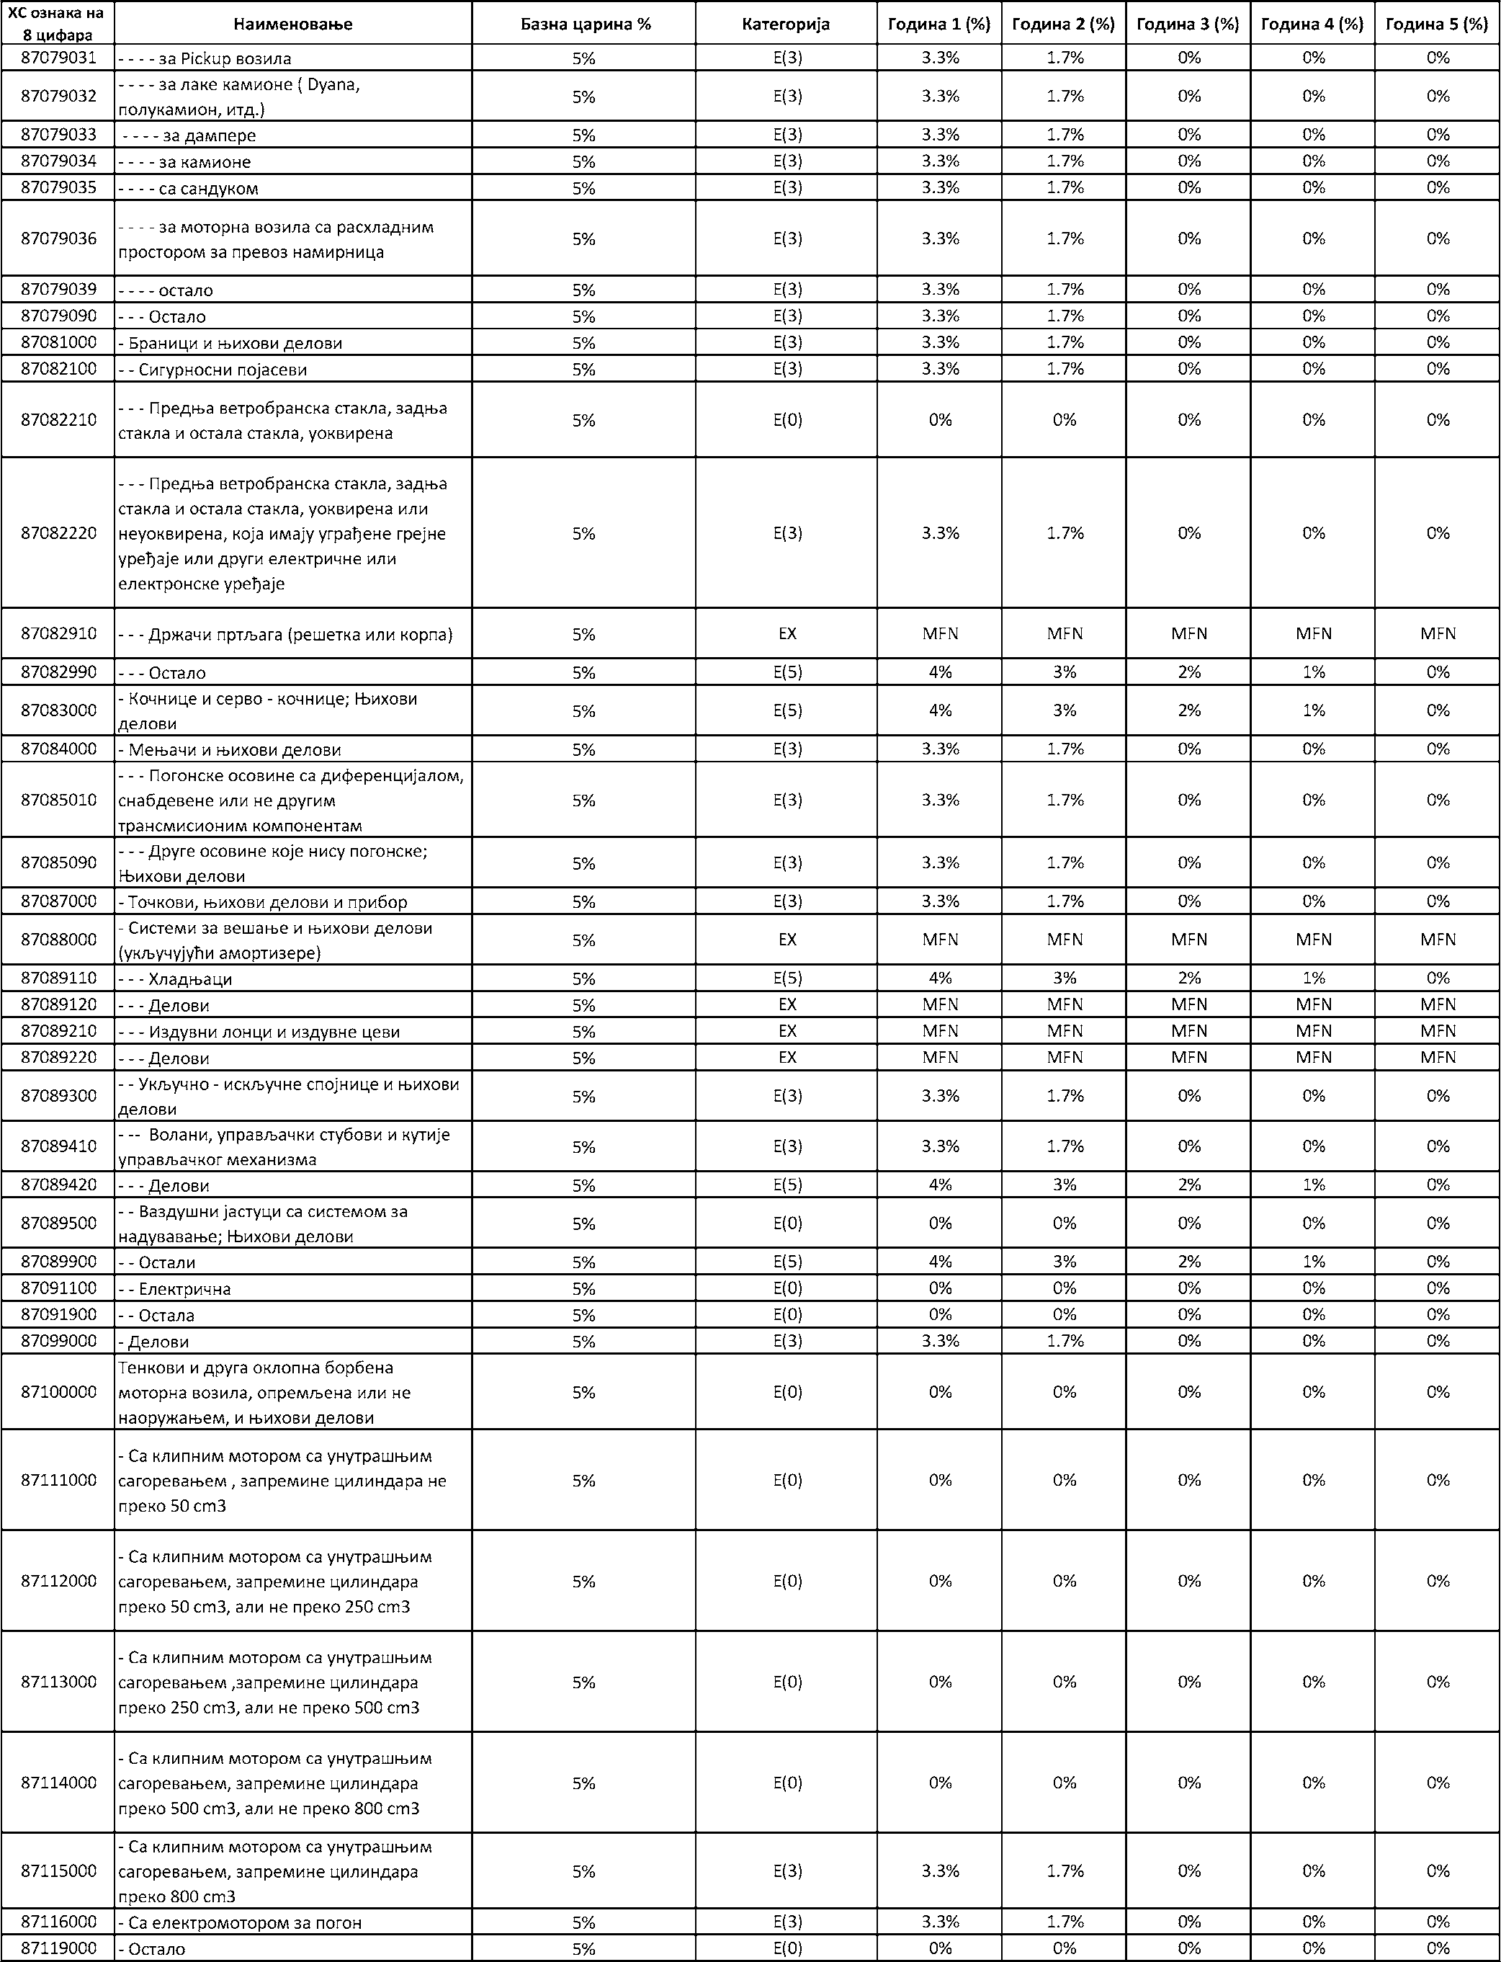

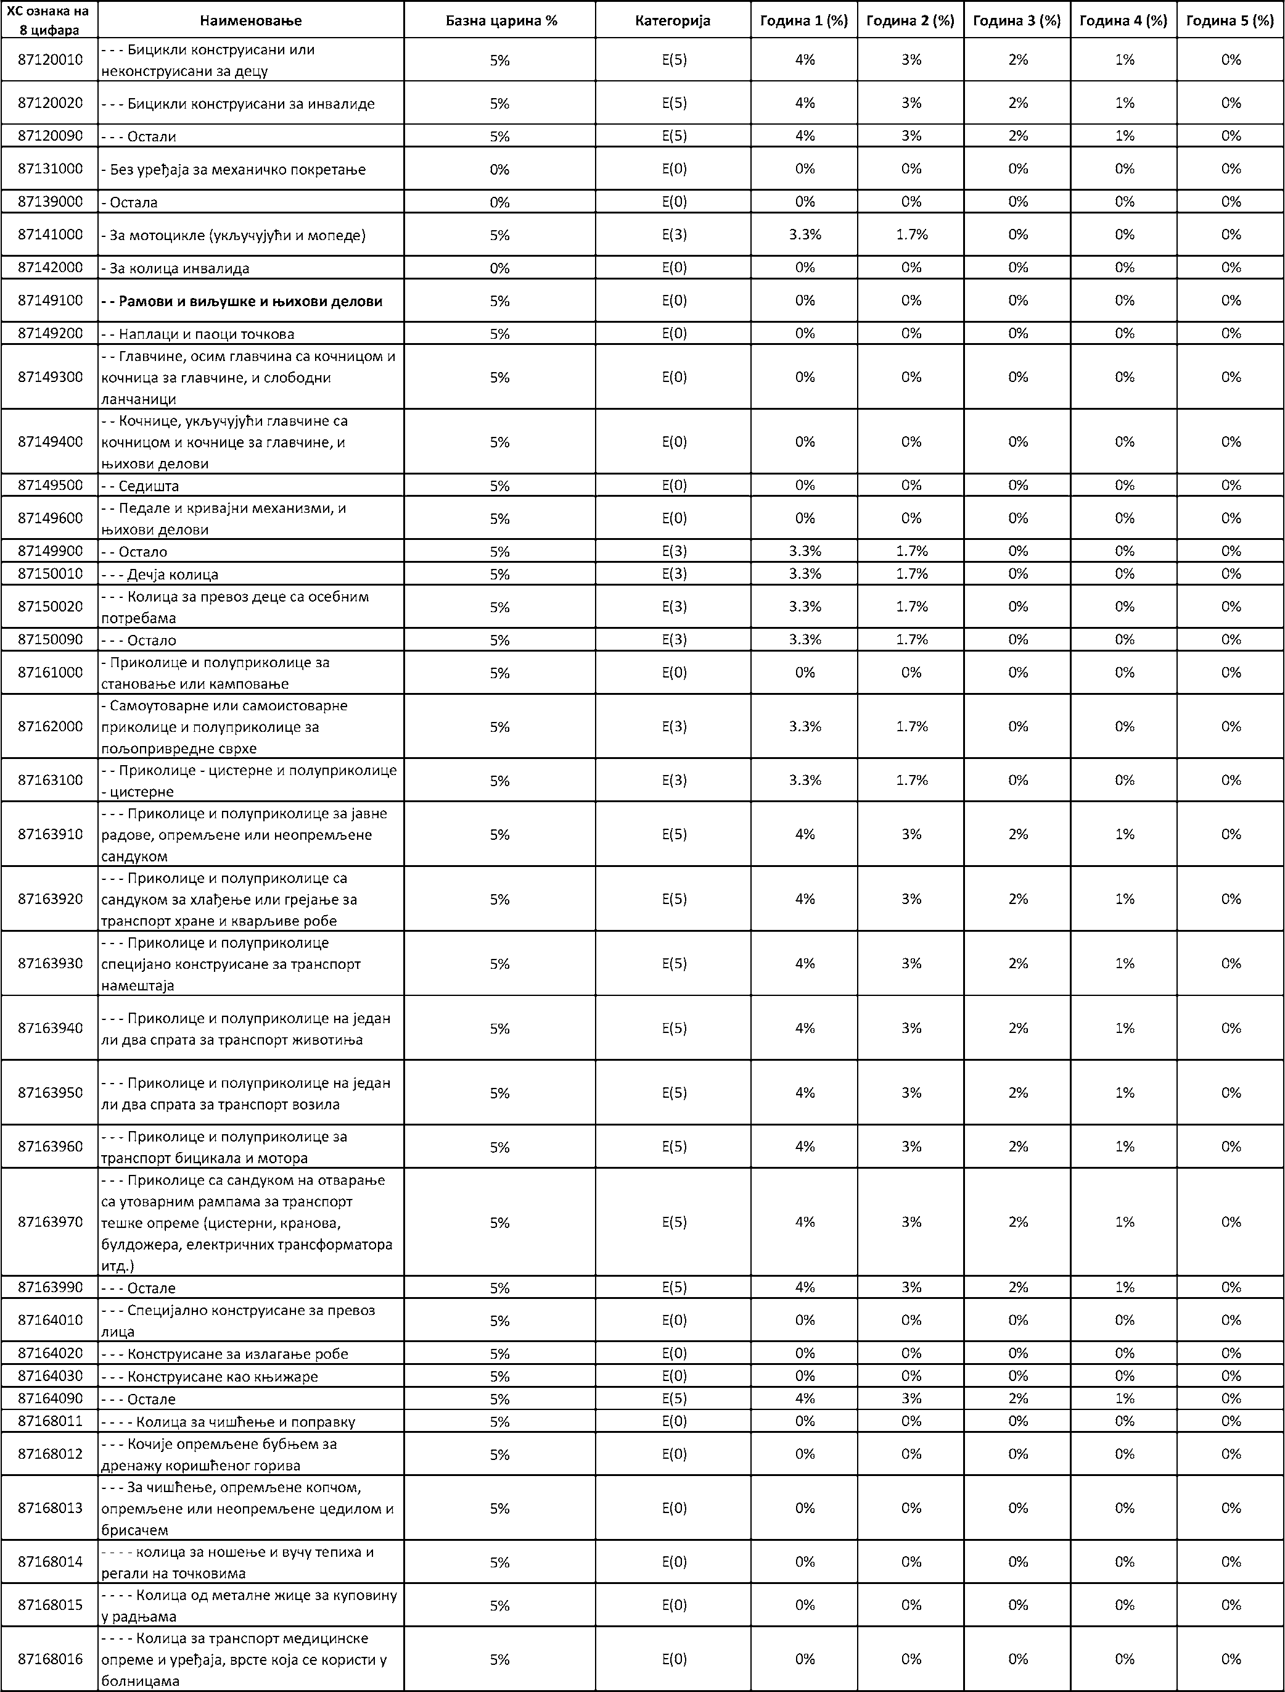

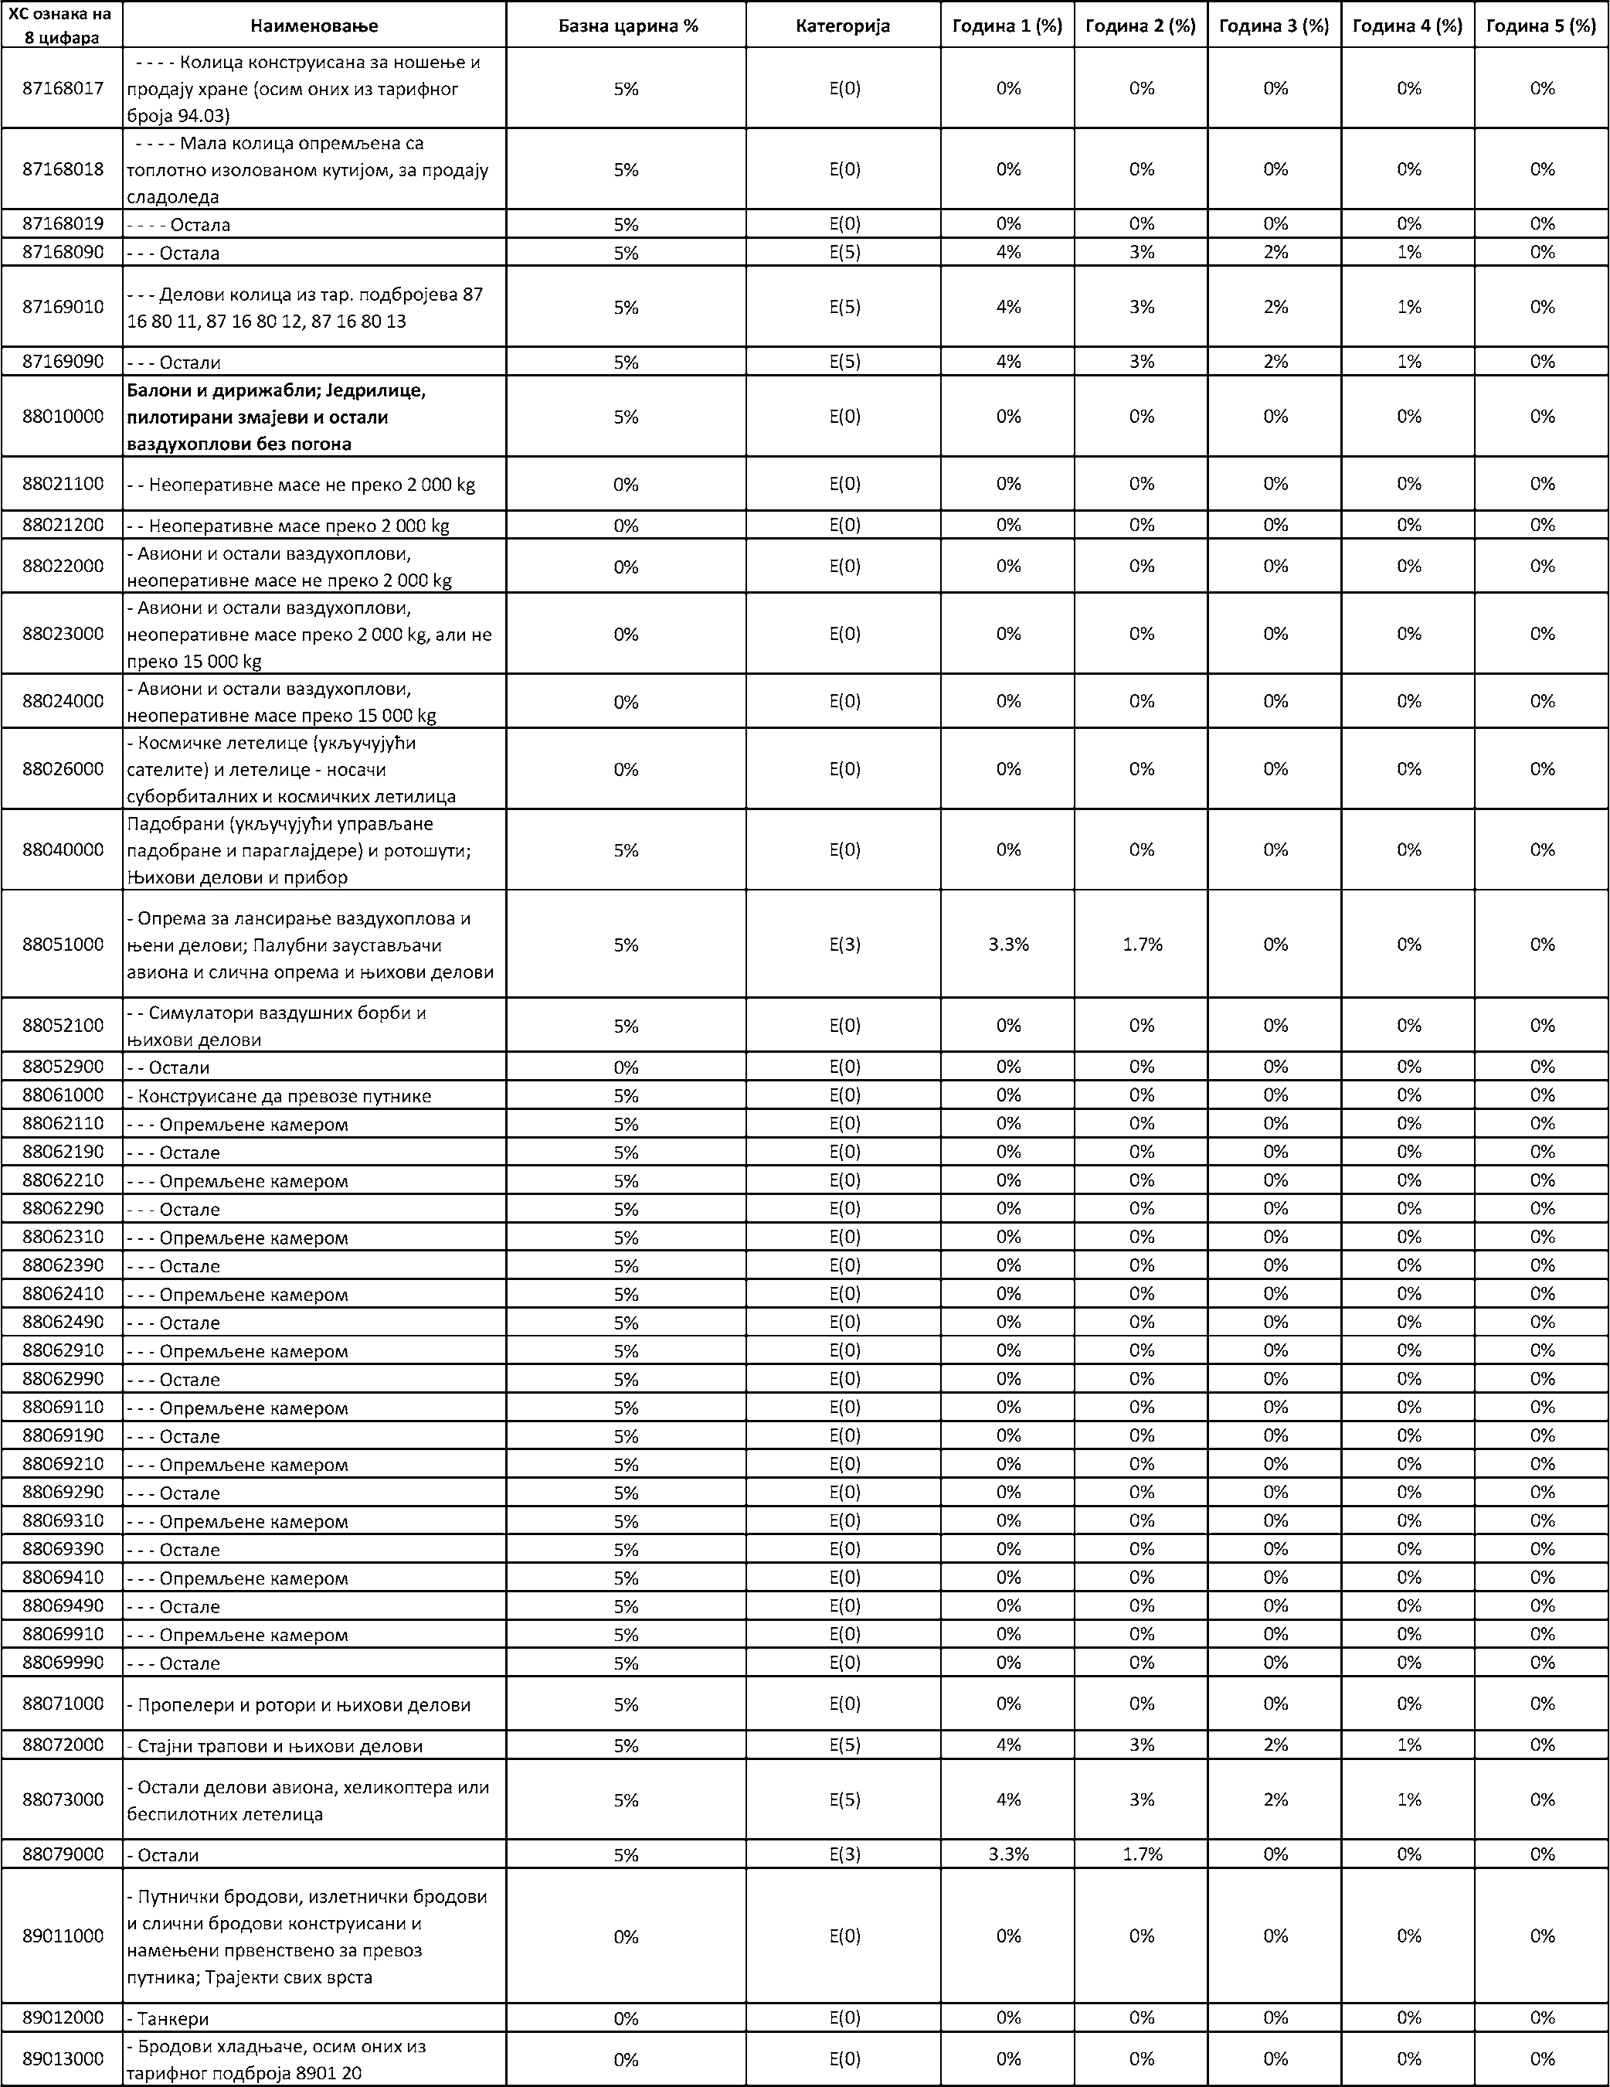

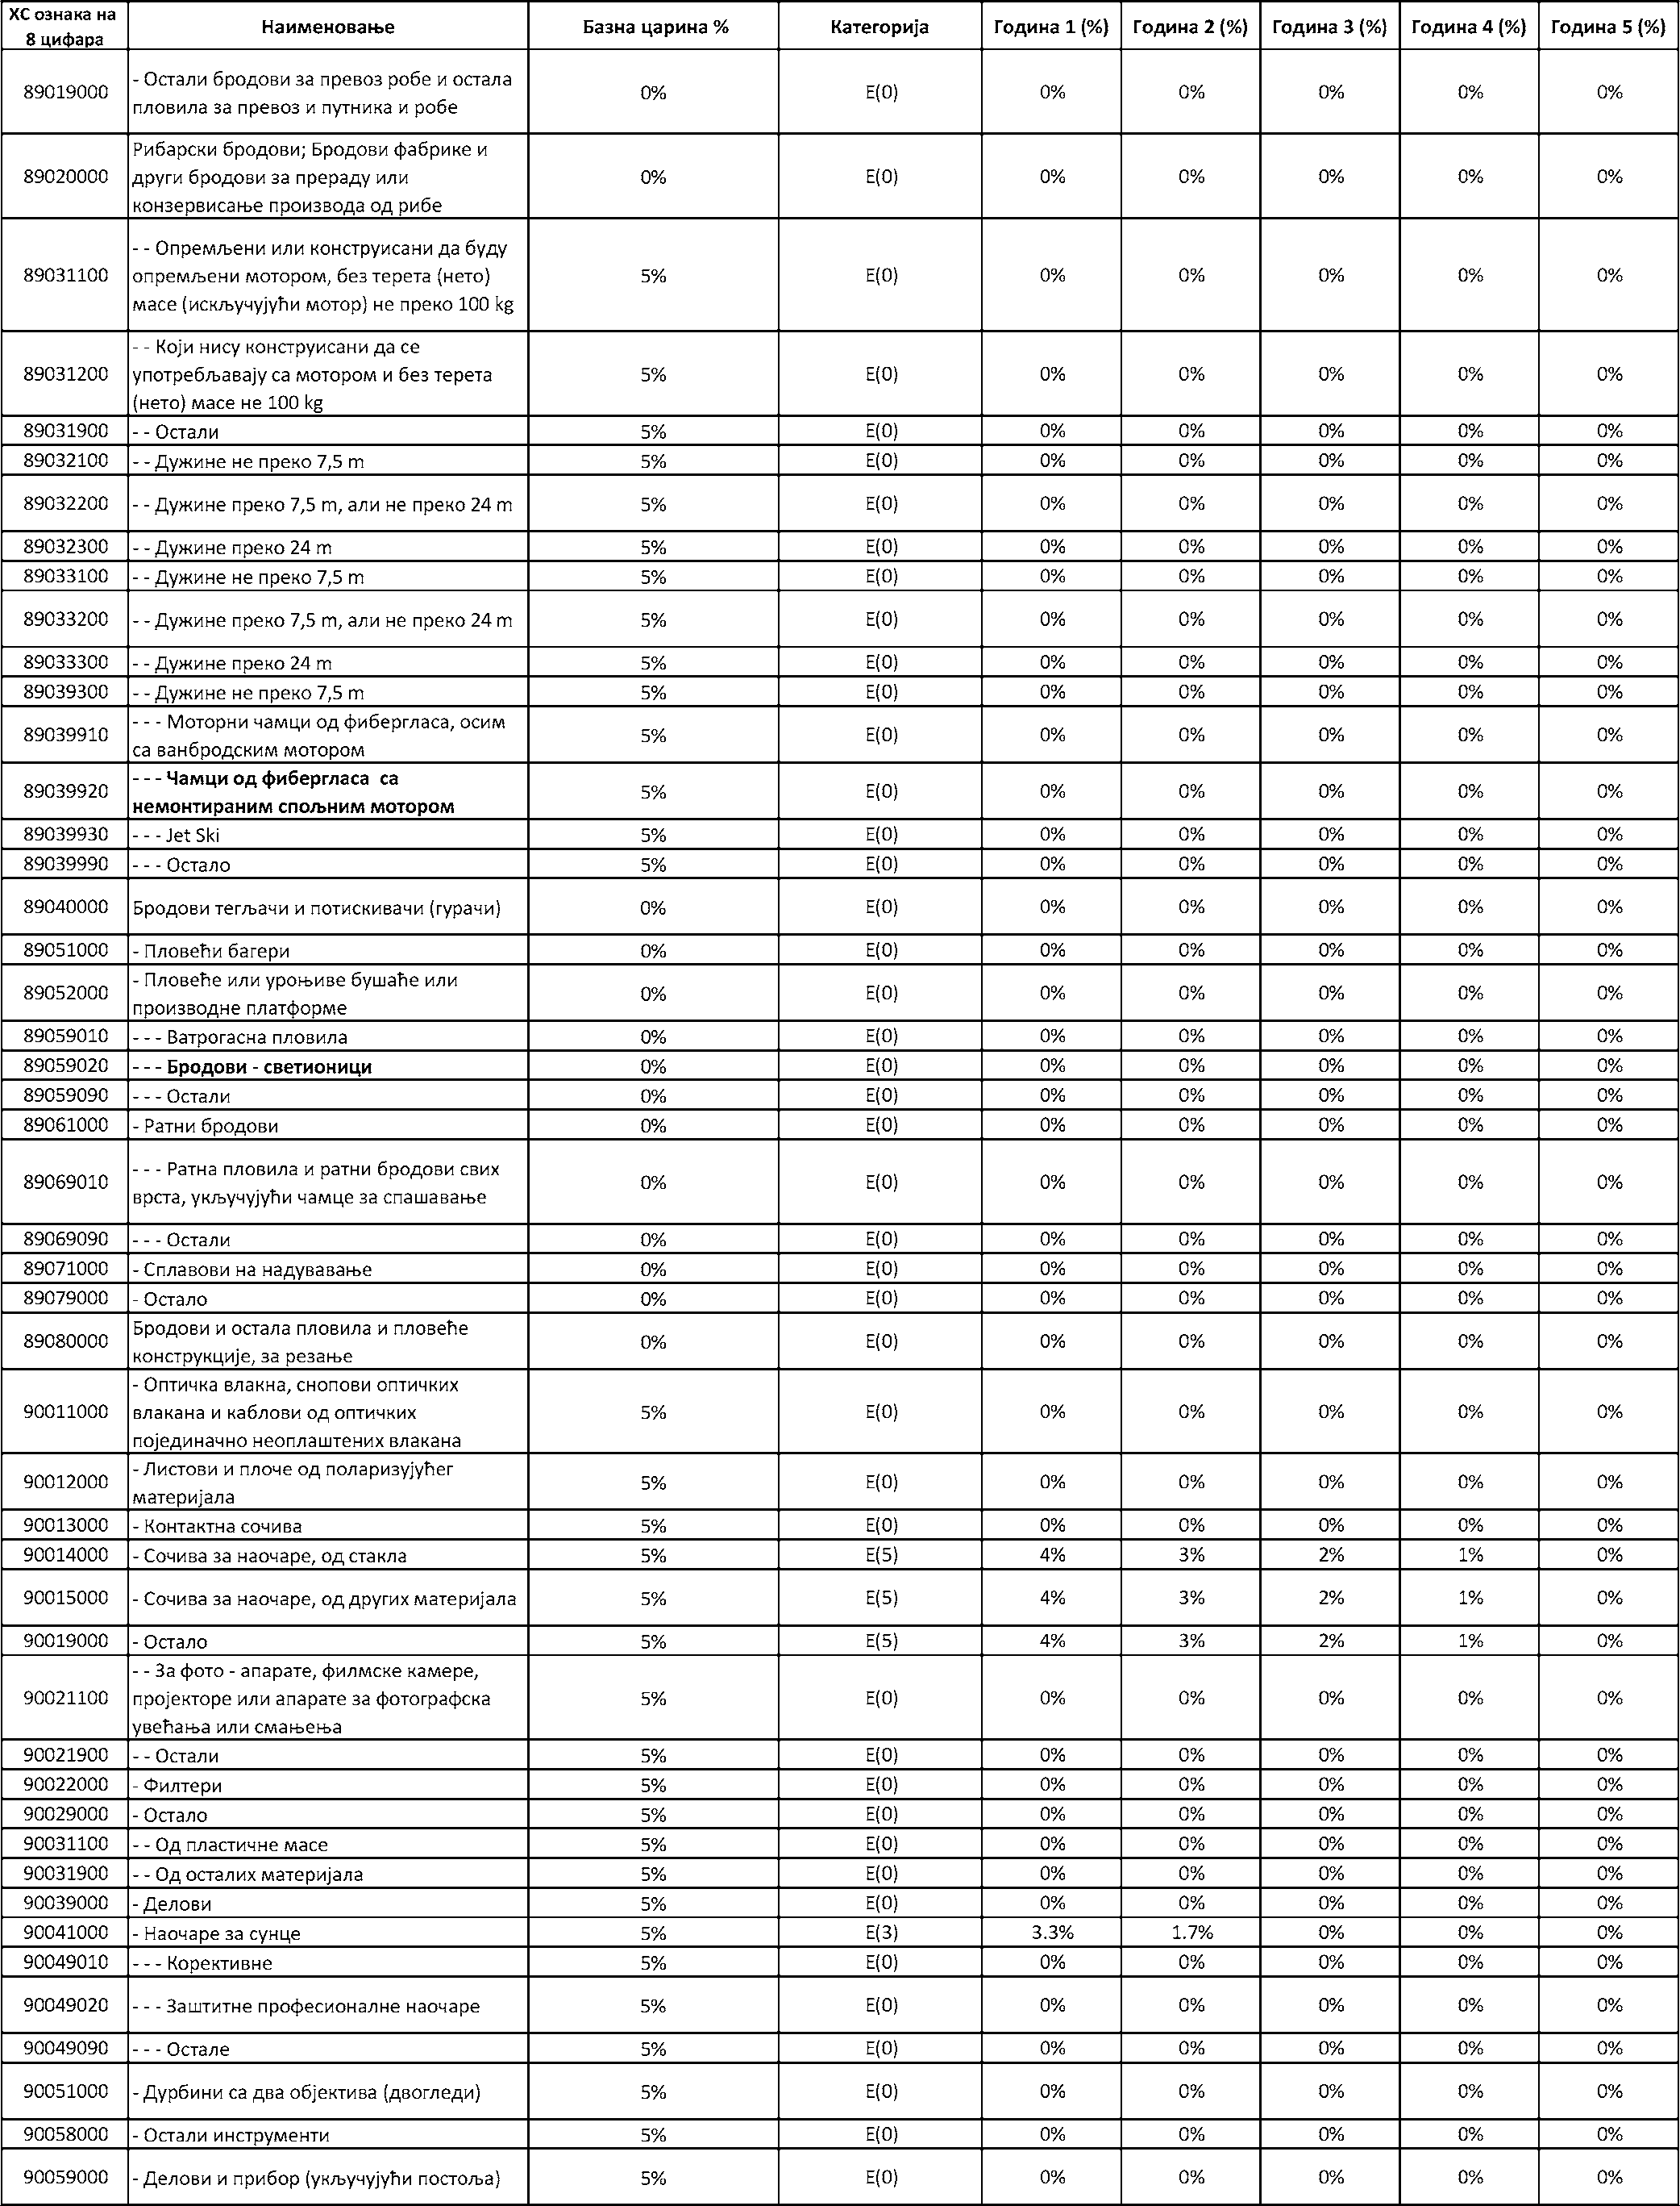

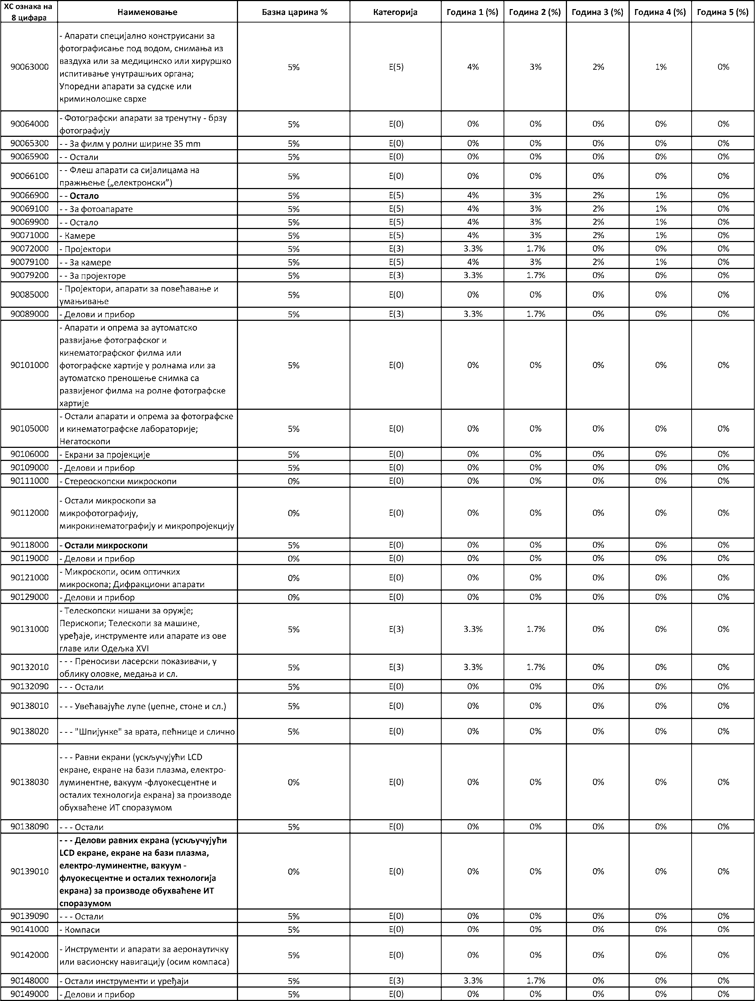

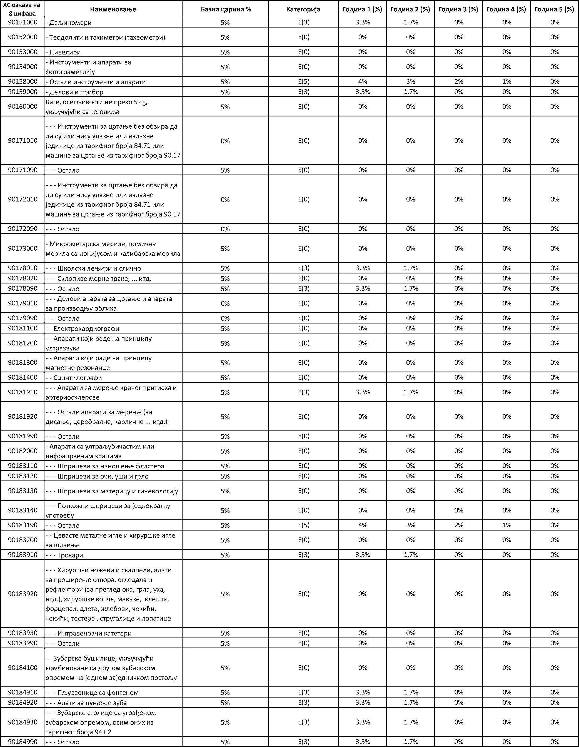

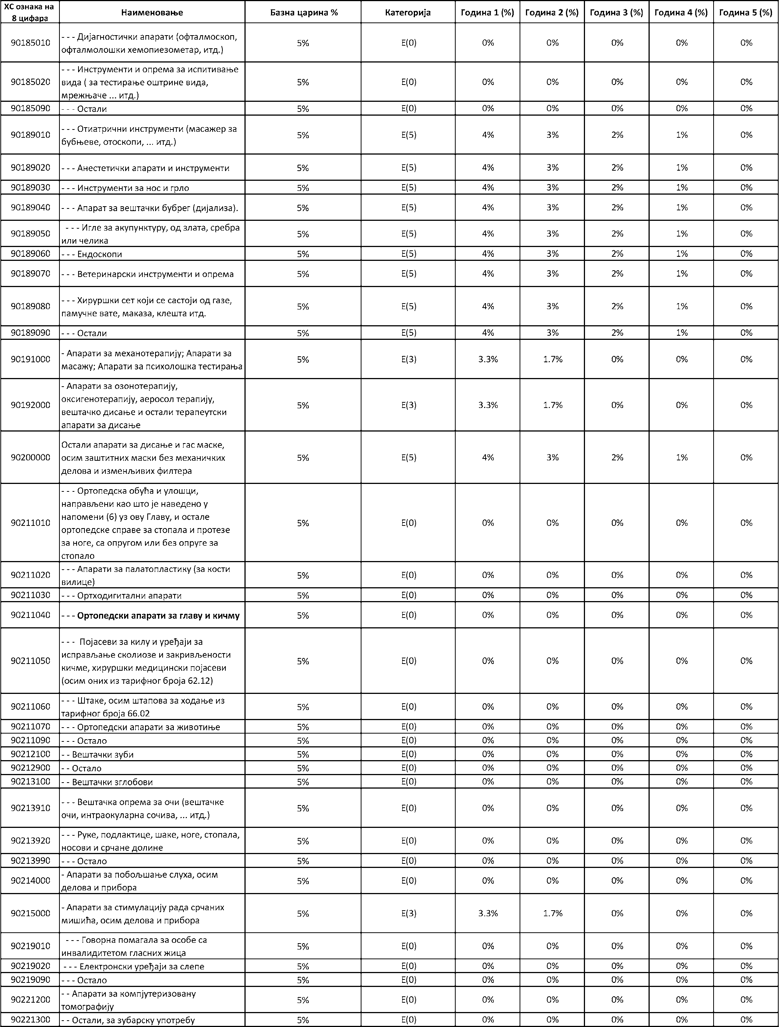

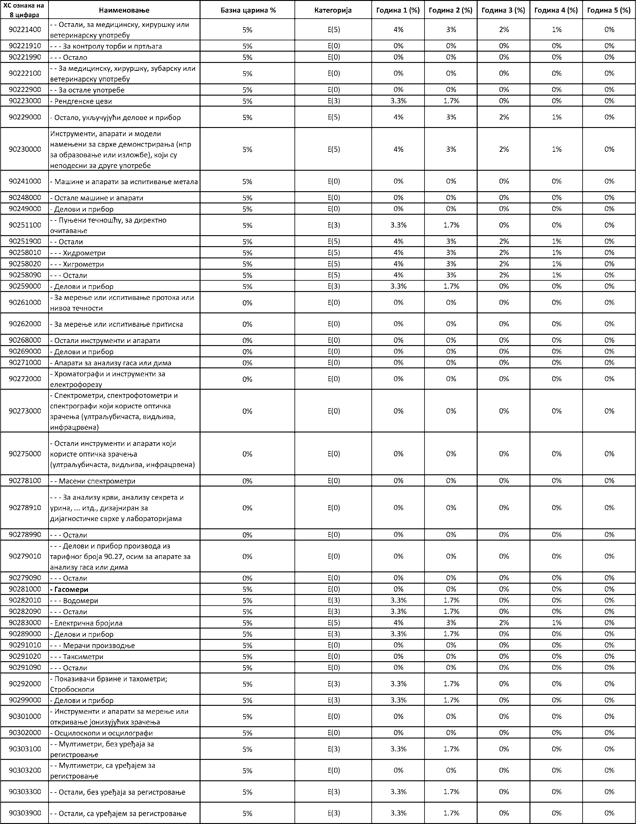

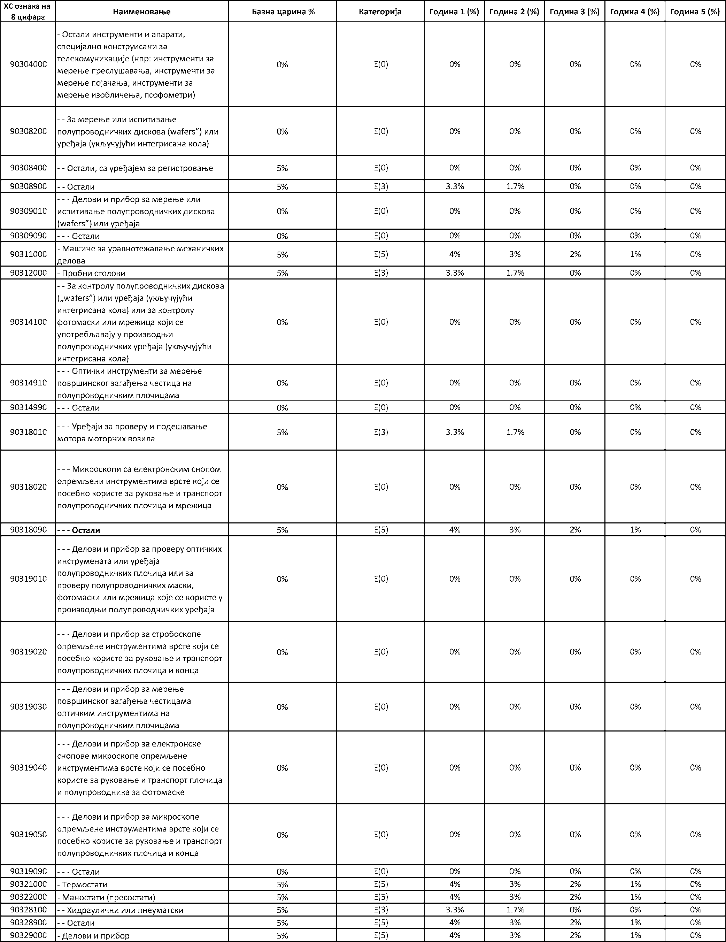

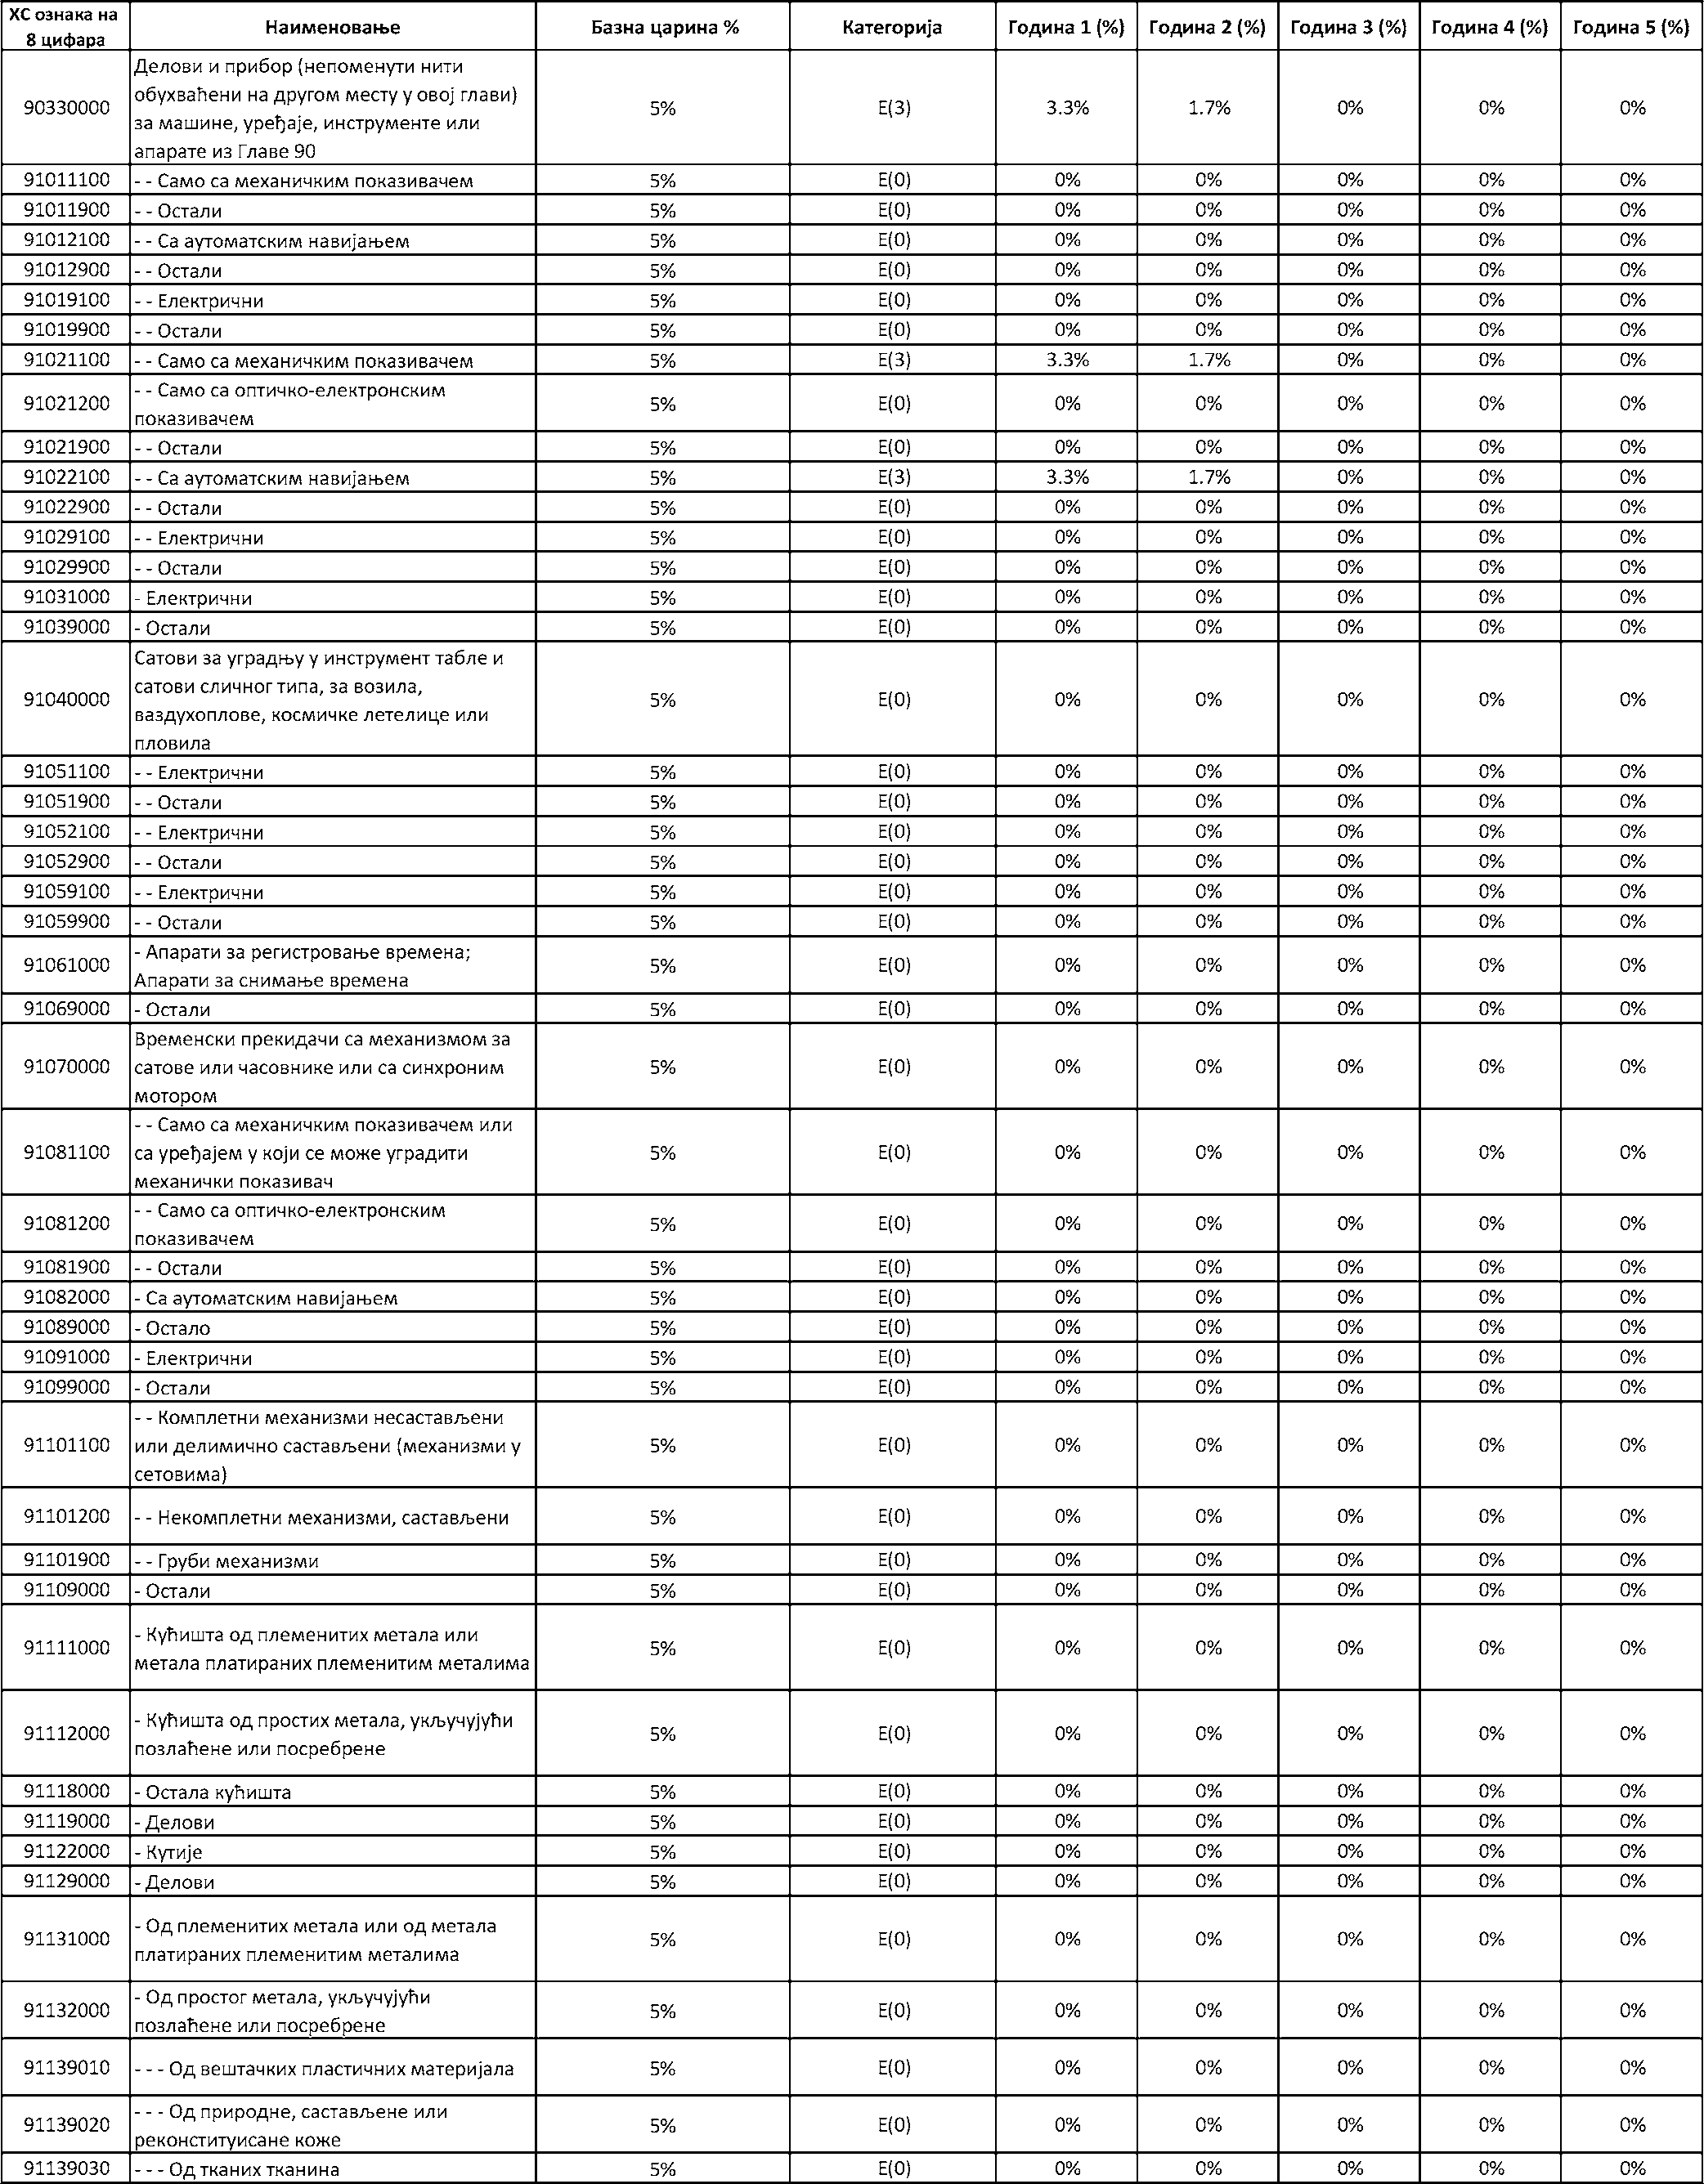

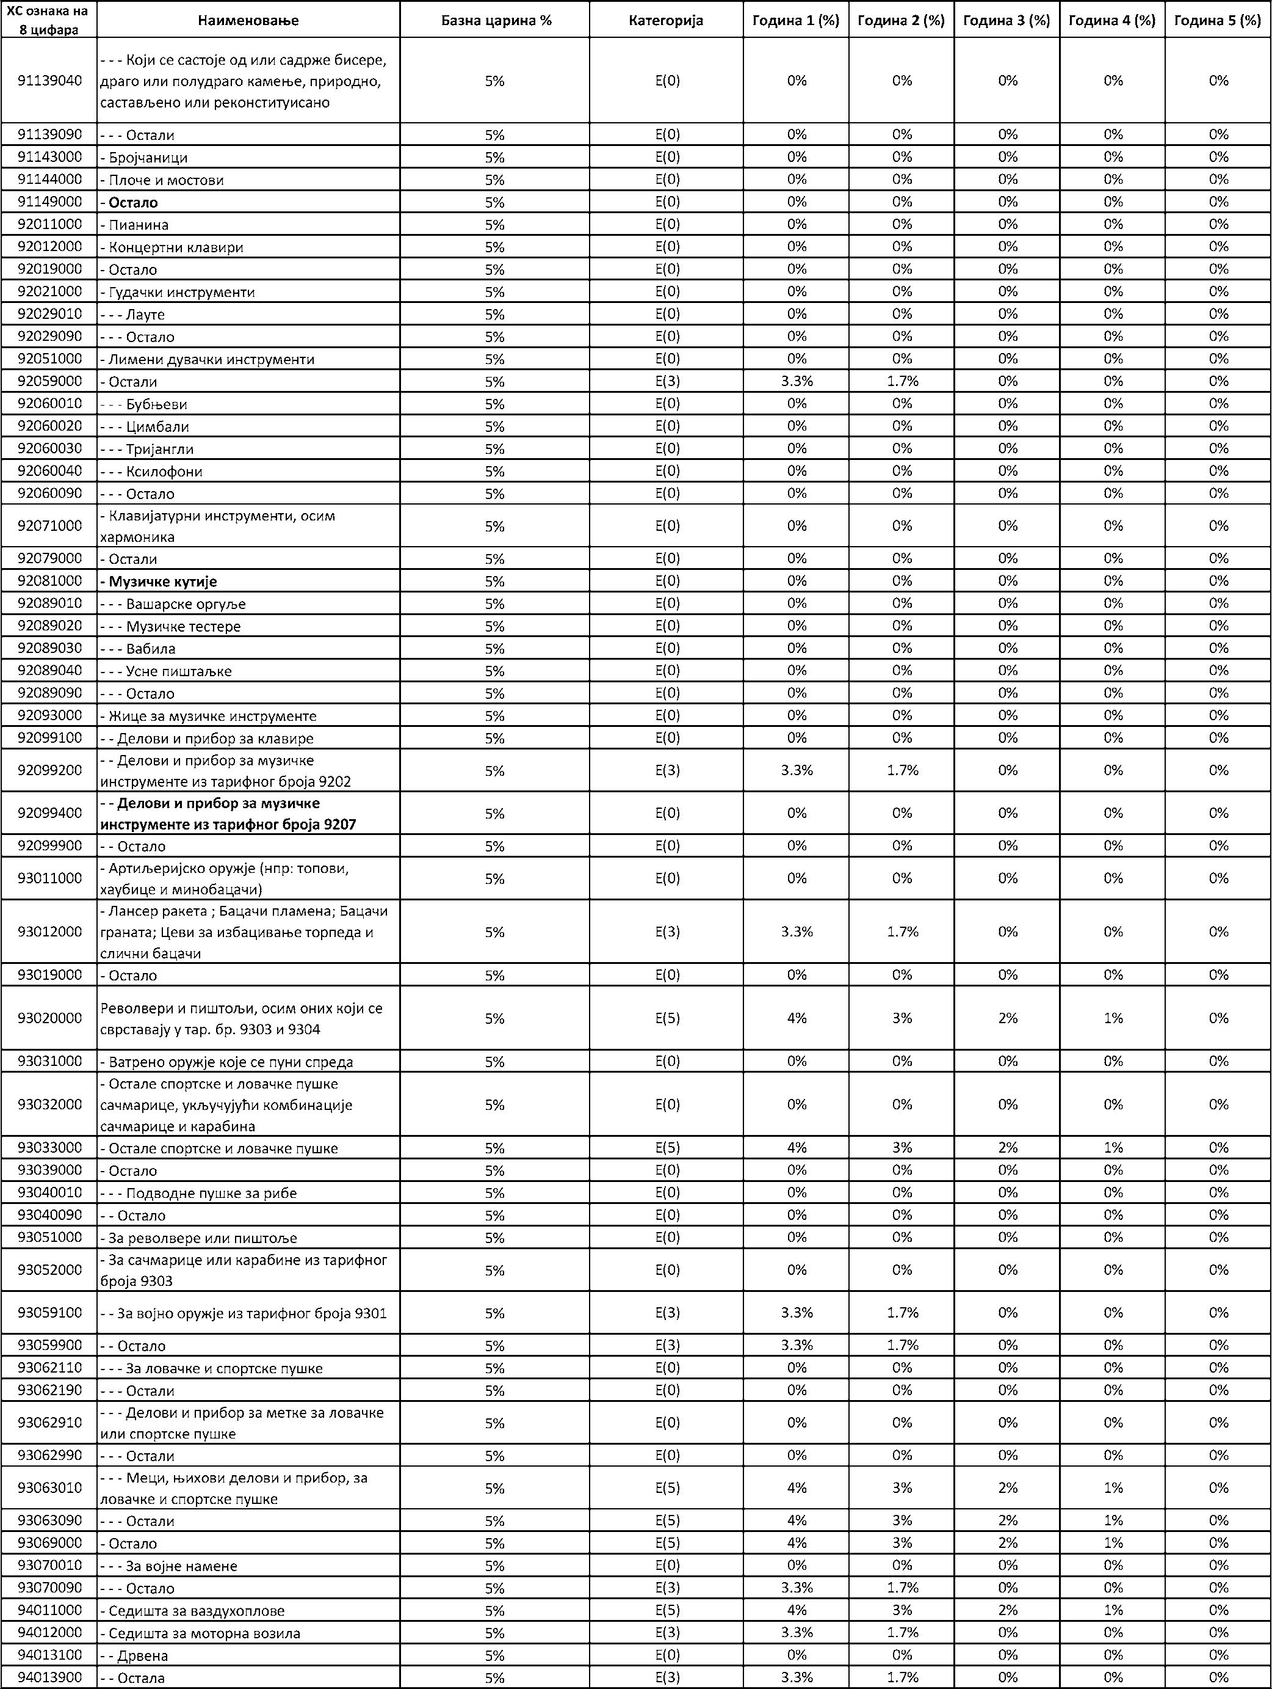

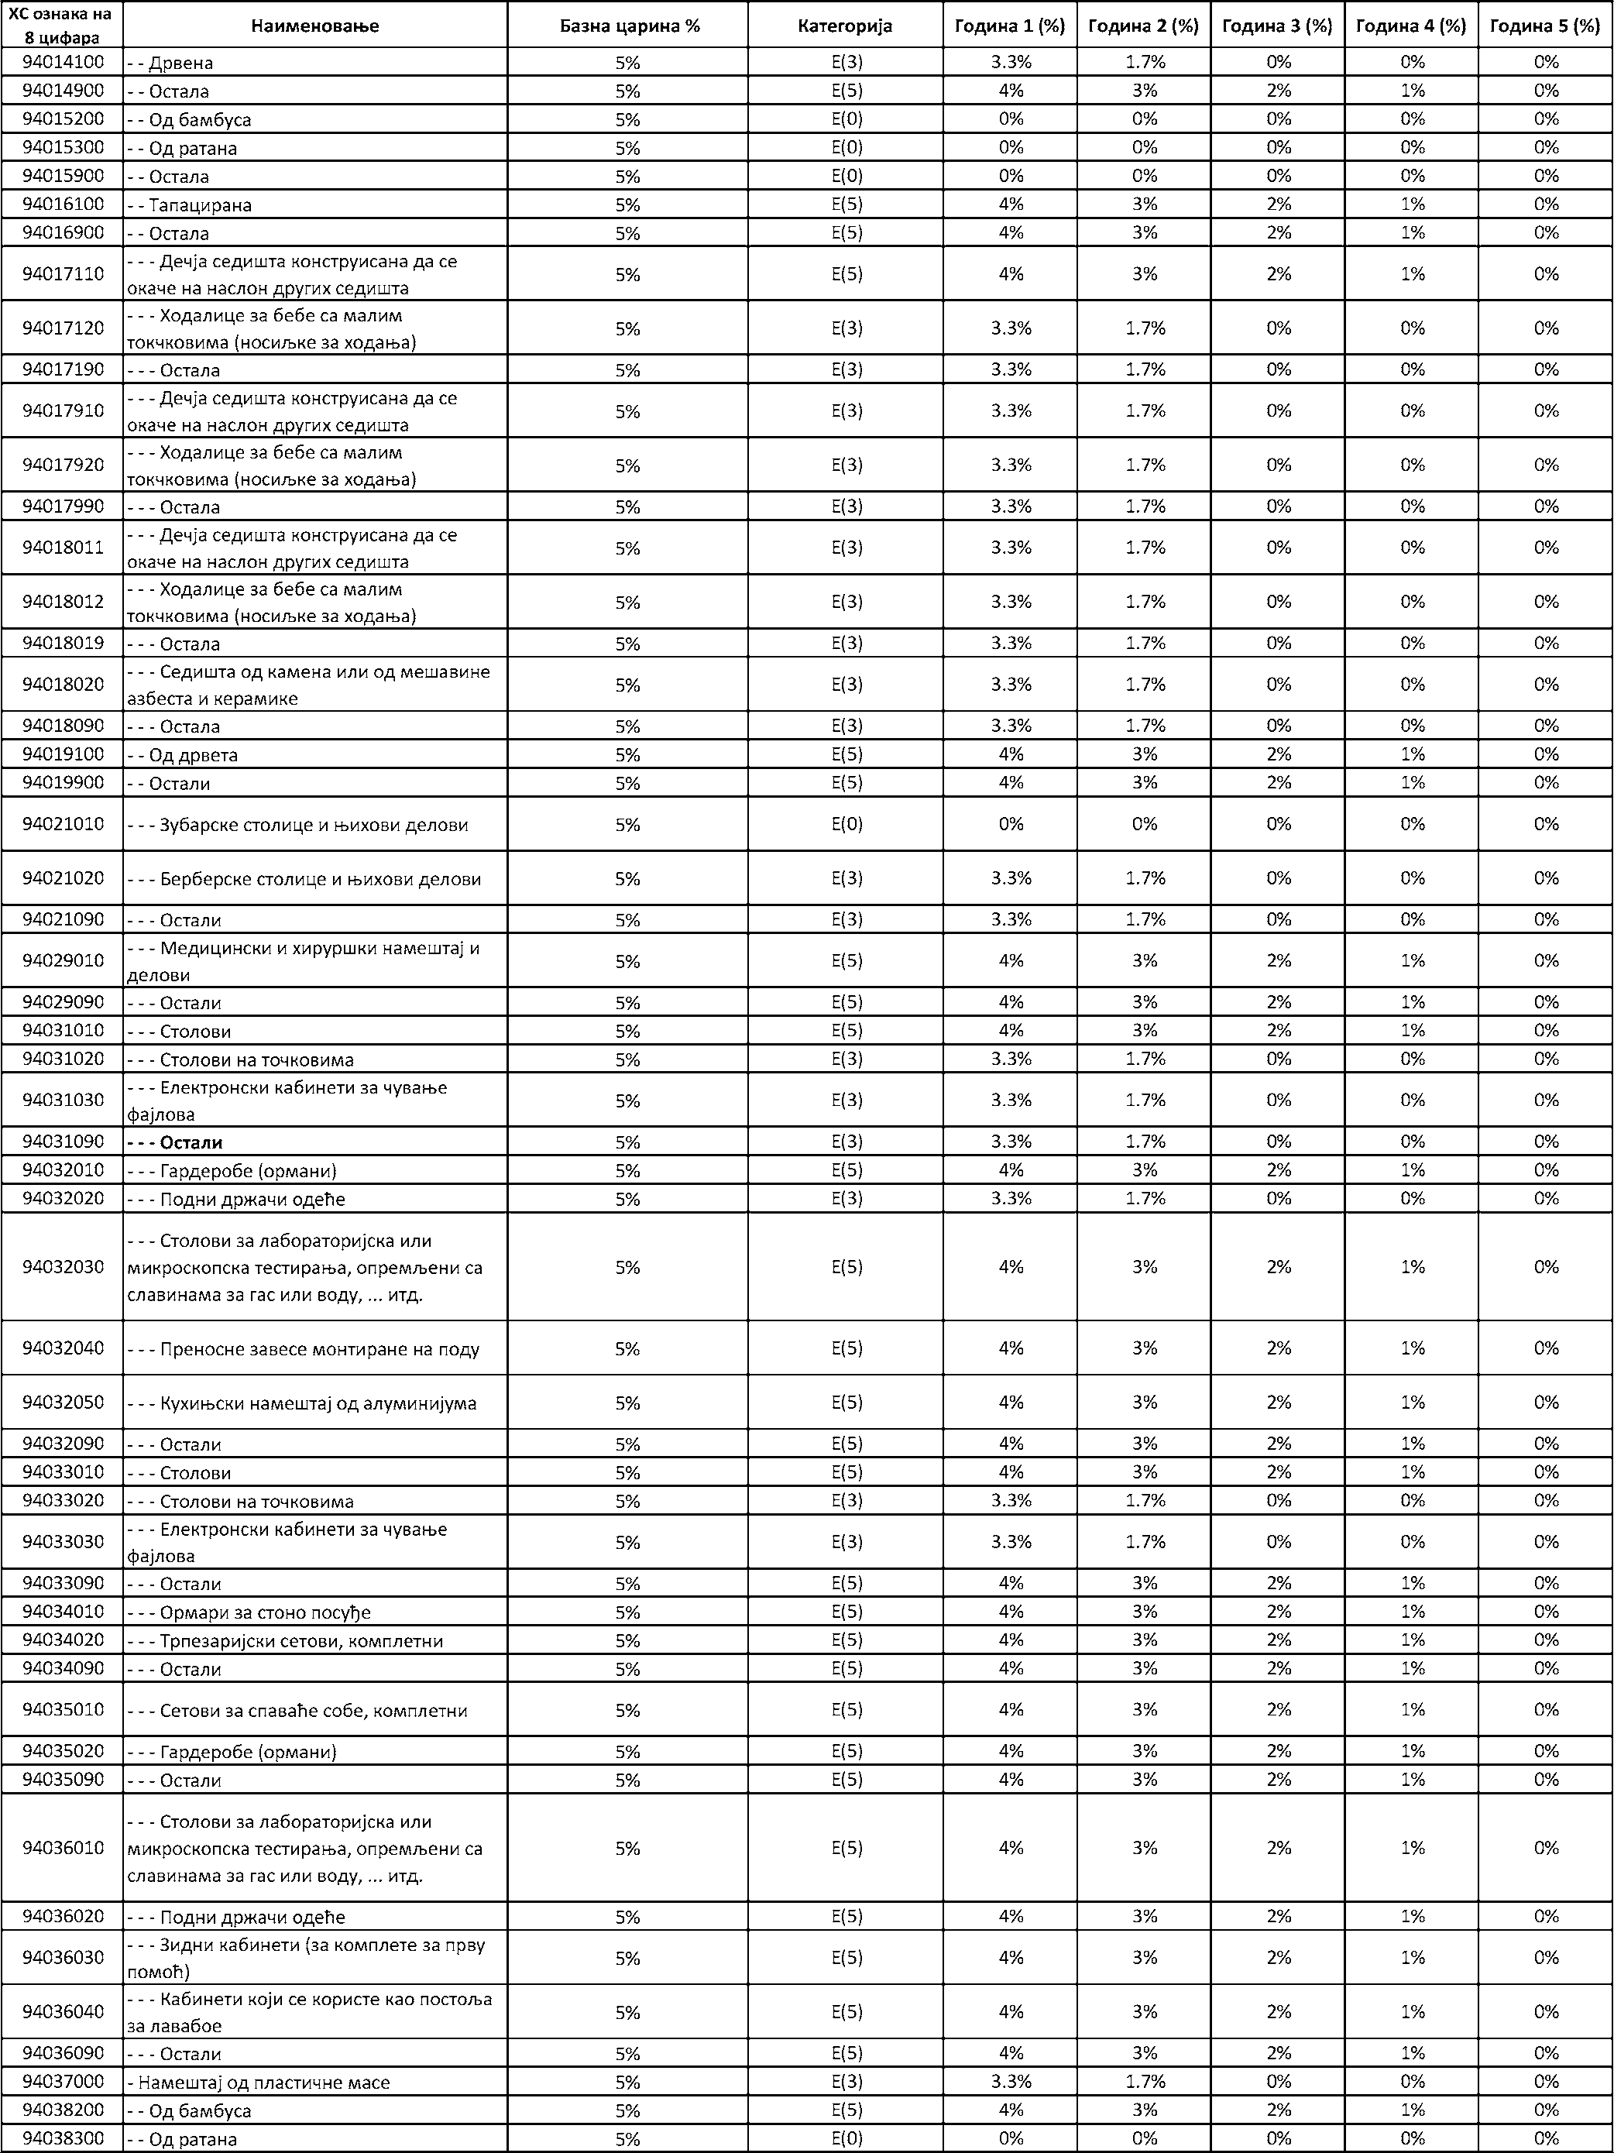

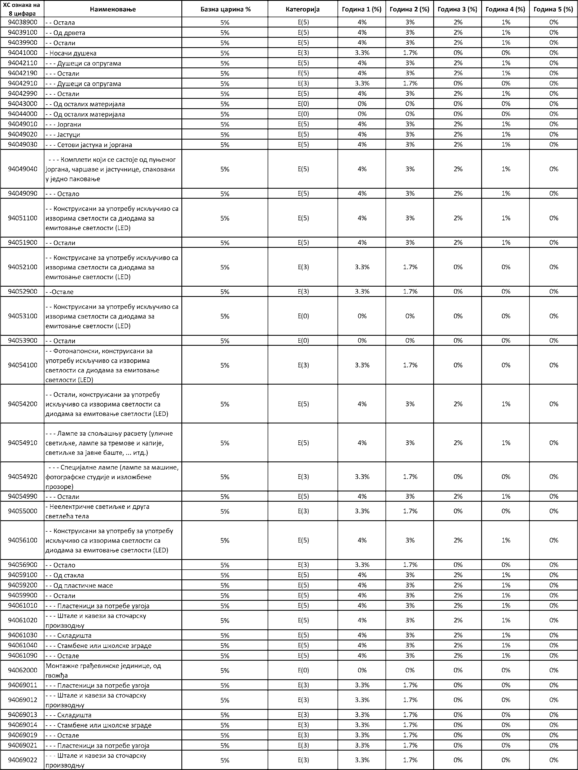

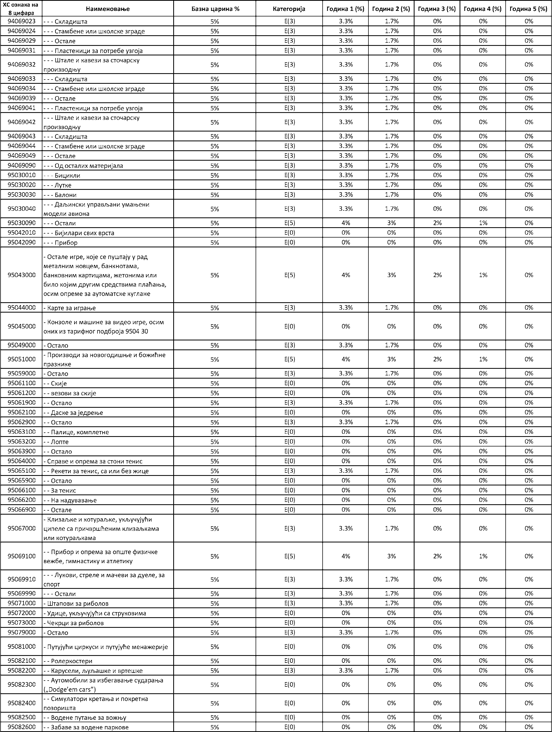

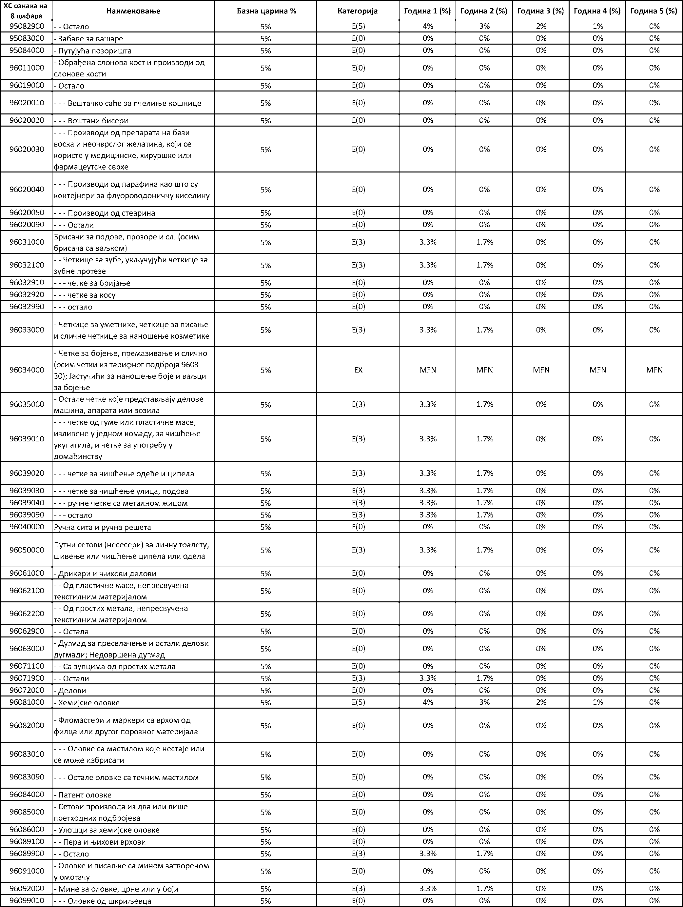

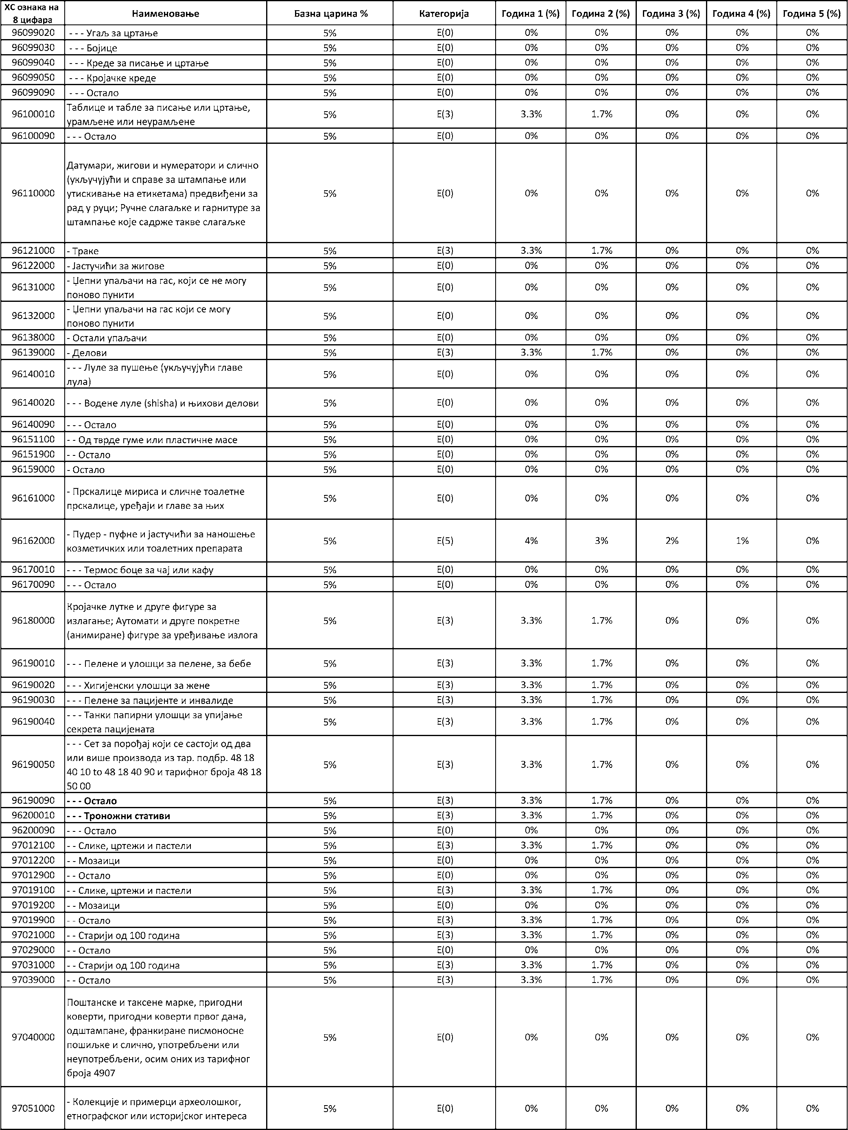

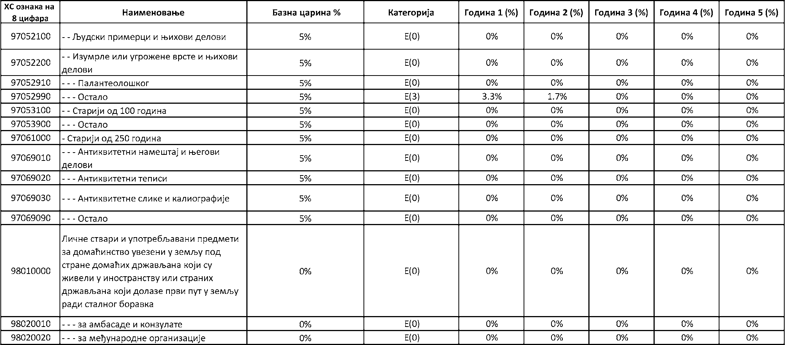

AНЕКС III
ЛИСТA СПЕЦИФИЧНИХ ОБАВЕЗА РЕПУБЛИКЕ СРБИЈЕ У ТРГОВИНИ УСЛУГАМА
УВОДНЕ НАПОМЕНЕ
1. У идентификовању појединих сектора и подсектора, где је наведено, CPC означава Централну класификацију производа као што је наведено у Завод за статистику Уједињених нација, Статистичка документа, Серије М, Бр. 77 CPC Привремене Централне класификације производа из 1991. године. Поштанске/курирске услуге су дефинисине у колони односног сектора или подсектора. Телекомуникационе услуге у Листи специфичних обавеза Србије су дефинисане у колони односног сектора или подсектора. Финансијске услуге су дефинисане у складу са Одељком о финансијским услугама. CPC број који садржи једну звездицу „*”означава да је наведена услуга компонента више агрегиране CPC категорије специфициране на другом месту у овој листи класификације. CPC број који садржи две звездице „**” означава да је обухваћен део сектора. „Не обавезујемо се*” означава „недостатак техничке изводљивости”.
2. Редослед сектора услуга, подсектора и активности у овој листи је у складу са Листом класификације сектора услуга у документу Светске трговинске организације MTN.GNS/W/120, од 10. јула 1991. године.
3. Права и обавезе које проистичу из ових листи неће имати ефекат само-извршења и на тај начин не преносе никаква права директно на физичка или правна лица.
4. Ништа у овим листама специфичних обавеза неће бити тумачено на штету извршења било које мере у складу са процедурама спољнотрговинског режима и царинских продецура сваке Стране у вези са робом, у складу са међународним споразумима које је свака Странa потписала. У том смислу, у вези са секторима услуга, подсекторима или активностима где би увоз и/или извоз робе могао бити саставни део пружања услуга, као што су услуге дистрибуције, услуге одржавања и поправке, техничка испитивања и услуге анализе, свака релевантна мера спољне трговине и/или царинска мера ће наставити да се примењују, чак и ако није наведена, на услугe и пружаоце услуга из друге Стране.
Начин пружања услуга: (1) прекогранично пружање услуге (2) коришћење услуге у иностранству (3) комерцијално присуство (4) присуство физичких лица
Сектор или подсектор | Ограничење приступа тржишту | Ограничење националног третмана | Додатне обавезе
I. ХОРИЗОНТАЛНЕ ОБАВЕЗЕ
Сви сектори укључени у ову листу
Aктивности које могу бити предмет јавног или приватног монопола | 3) Услуге које се сматрају јавним услугама на националном или локалном нивоу могу бити предмет јавних монопола или ексклузивних права која се додељују приватним пружаоцима услуга¹.
Инвестиције | 3) Страни држављанин не може имати већинско власништво у привредним друштвима која се налазе у посебним подручјима (као што су погранично подручје, национални паркови и војне области). Страни држављани могу основати или инвестирати у такво привредно друштво само у сарадњи са домаћим држављанином.  НЕ ОБАВЕЗУЈЕМО СЕ осим за акционарска друштва, друштва с ограниченом одговорношћу, командитна и ортачка друштва, огранке и представништва УАЕ компанија. | 3) Третман који се додељује филијалама које имају регистровану канцеларију, централну администрацију или седиште у Србији се не додељује огранцима или агенцијама основаним у Србији.²  Филијалама које имају само  регистровану канцеларију у Србији може се дати мање повољан третман, осим ако се не покаже да имају ефективну и сталну везу са српском привредом.
Kуповина/власништво над некретнинама |  | 3) Пољопривредно земљиште не може бити у власништву страног правног или физичког лица.  Закуп грађевинског земљишта је ограничен на 99 година.  НЕ ОБАВЕЗУЈЕМО СЕ изузев што је привредним друштвима са страним капиталом дозвољено да стичу власништво над некретнинама у Србији ради обављања пословне делатности наведене у оснивачком акту привредног друштва.
Присуство физичких лица | 4) НЕ ОБАВЕЗУЈЕМО СЕ осим за мере које се односе на улазак и привремени боравак у Србији следећих категорија физичких лица које пружају услуге, осим ако је другачије назначено у делу који се односи на посебне секторе:  i) Пословни посетиоци (ПП):  дозвољен је улазак и привремени боравак следећих категорија:  ‒ oснивање комерцијалног присуства: лица запослена на вишим позицијама, дефинисаним у тачки ii) a) унутар правног лица које је одговорно за оснивање комерцијалног присуства пружаоца услуге у Србији.  ‒ продавци услуге: лица којa као представници пружаоца услуга преговарају о продаји услуга или закључују уговор о продаји услуга за тог пружаоца услуга, али сами нису ангажовани у директној продаји или пружању услуга потрошачима.  Пословни посетиоци су физичка лица која привремено бораве у Србији без стицања накнаде од или унутар Србије, као и без тражења запослења у Србији.  Улазак и привремени боравак пословних посетилаца је дозвољен у трајању до 90 дана у шестомесечном периоду.  ii) Трансфери у оквиру компанија (ТОК)  Услови за улазак су:  ‒ физичко лице мора бити запослено у правном лицу основаном на територији УАЕ најмање годину дана до дана уласка.  ‒ физичко лице је привремено премештено ради пружања услуге на територији Србије унутар дела (филијале, огранка или представништва) горе наведеног правног лица које ефективно пружа сличне услуге у Србији.  ‒ физичко лице мора спадати у једну од следећих категорија:  a) Директори: Лица на вишим позицијама унутар правног лица, која су чланови управних одбора, надзорних или извршних одбора правног лица или представништва, огранка или другог организационог дела правног лица под условом да нису власници тог правног лица.  b) Виши руководиоци: Лица запослена на руководећим или надзорним позицијама, која свакодневно надзиру рад запослених.  c) Специјалисти: Физичка лица која раде у правном лицу и поседују специфична знања неопходна за област делатности правног лица, истраживачку опрему, технику или управљање. У процени оваквог знања, у обзир ће се узети не само знања специфична за правно лице, већ и да ли лице има висок ниво квалификација, укључујући адекватно професионално искуство у односу на врсту посла или активности које захтевају специфично техничко знање, укључујући чланство у акредитованим професијама.  Улазак и привремени боравак ТОК је иницијално ограничен на годину дана са могућношћу продужења. | 4) НЕ ОБАВЕЗУЈЕМО СЕ осим за мере које се односе на категорије физичких лица и под ограничењима истакнутим у колони приступа тржишту.
iii) Дипломирани приправници
су физичка лица која су запослена у правном лицу УАЕ најмање једну годину, имају универзитетску диплому и привремено су премештена у правно лице на територији Србије, у циљу развоја каријере или стицања обуке у пословним техникама и методама.
Oд примаоца приправника може се захтевати да поднесе програм обуке који покрива време боравка ради претходног одобрења, којим би се показало да је сврха боравка обука која одговара нивоу универзитетске дипломе.
Улазак и привремени боравак приправника одобрава се на период до једне године.
II. СПЕЦИФИЧНЕ СЕКТОРСКЕ ОБАВЕЗЕ
1. ПОСЛОВНЕ УСЛУГЕ
A. Професионалне услуге
a) Правне услуге  ‒ Саветодавне и консултантске услуге за страно и међународно право (део СРС 861)  Изузев услуга правног саветовања, документовања и издавања потврда које пружају пружаоци услуга којима је поверена јавна функција (пружање нотарских услуга је изузето) | 1) НЕМА ОГРАНИЧЕЊА  2) НЕМА ОГРАНИЧЕЊА  3) НЕМА ОГРАНИЧЕЊА  4) НЕ ОБАВЕЗУЈЕМО СЕ, осим како је наведено у хоризонталним обавезама. | 1) НЕМА ОГРАНИЧЕЊА  2) НЕМА ОГРАНИЧЕЊА  3) НЕМА ОГРАНИЧЕЊА  4) НЕ ОБАВЕЗУЈЕМО СЕ, осим како је наведено у хоризонталним обавезама.
b) Рачуноводствене и књиговодствене услуге  (CPC 86212 осим „услуге ревизије”, 86213, 86219 и 86220) | 1) НЕМА ОГРАНИЧЕЊА  2) НЕМА ОГРАНИЧЕЊА  3) НЕМА ОГРАНИЧЕЊА  4) НЕ ОБАВЕЗУЈЕМО СЕ, осим како је наведено у хоризонталним обавезама. | 1) НЕМА ОГРАНИЧЕЊА  2) НЕМА ОГРАНИЧЕЊА  3) НЕМА ОГРАНИЧЕЊА  4) НЕ ОБАВЕЗУЈЕМО СЕ, осим како је наведено у хоризонталним обавезама.
c) Услуге ревизије  (CPC 86211 и 86212 осим рачуноводствених услуга) | 1) НЕ ОБАВЕЗУЈЕМО СЕ.  2) НЕМА ОГРАНИЧЕЊА  3) НЕМА ОГРАНИЧЕЊА  4) НЕ ОБАВЕЗУЈЕМО СЕ, осим како је наведено у хоризонталним обавезама. | 1) НЕ ОБАВЕЗУЈЕМО СЕ  2) НЕМА ОГРАНИЧЕЊА  3) НЕМА ОГРАНИЧЕЊА  4) НЕ ОБАВЕЗУЈЕМО СЕ, осим како је наведено у хоризонталним обавезама.
d) Услуге у вези са опорезивањем  (део CPC 863 који се односи на услуге саветовања³) | 1) НЕМА ОГРАНИЧЕЊА  2) НЕМА ОГРАНИЧЕЊА  3) НЕМА ОГРАНИЧЕЊА  4) НЕ ОБАВЕЗУЈЕМО СЕ, осим како је наведено у хоризонталним обавезама. | 1) НЕМА ОГРАНИЧЕЊА  2) НЕМА ОГРАНИЧЕЊА  3) НЕМА ОГРАНИЧЕЊА  4) НЕ ОБАВЕЗУЈЕМО СЕ, осим како је наведено у хоризонталним обавезама.
e) Aрхитектонске услуге ⁴  (CPC 8671)  f) Услуге инжењеринга⁵  (CPC 8672)  g) Услуге интегрисаног инжењеринга⁶  (CPC 8673) | 1) НЕМА ОГРАНИЧЕЊА  2) НЕМА ОГРАНИЧЕЊА  3) НЕМА ОГРАНИЧЕЊА  4) НЕ ОБАВЕЗУЈЕМО СЕ осим како је наведено у хоризонталним обавезама. | 1) НЕМА ОГРАНИЧЕЊА  2) НЕМА ОГРАНИЧЕЊА  3) НЕМА ОГРАНИЧЕЊА  4) НЕ ОБАВЕЗУЈЕМО СЕ осим како је наведено у хоризонталним обавезама.
i) Урбано планирање и услуге пејзажне архитектуре  (CPC 8674) | 1) НЕ ОБАВЕЗУЈЕМО СЕ  2) НЕМА ОГРАНИЧЕЊА  3) НЕ ОБАВЕЗУЈЕМО СЕ  4) НЕ ОБАВЕЗУЈЕМО СЕ | 1) НЕ ОБАВЕЗУЈЕМО СЕ  2) НЕМА ОГРАНИЧЕЊА  3) НЕ ОБАВЕЗУЈЕМО СЕ  4) НЕ ОБАВЕЗУЈЕМО СЕ
j) Ветеринарске услуге  (CPC 932) | 1) НЕ ОБАВЕЗУЈЕМО СЕ  2) НЕМА ОГРАНИЧЕЊА  3) НЕМА ОГРАНИЧЕЊА  4) НЕ ОБАВЕЗУЈЕМО СЕ, осим како је наведено у хоризонталним обавезама. | 1) НЕ ОБАВЕЗУЈЕМО СЕ  2) НЕМА ОГРАНИЧЕЊА  3) НЕМА ОГРАНИЧЕЊА  4) НЕ ОБАВЕЗУЈЕМО СЕ, осим како је наведено у хоризонталним обавезама.
B. Компјутерске и сродне услуге⁷  (CPC 84** осим других компјутерских услуга (CPC 849) различитих од услуга за обуку запосленог особља клијента (CPC 84990**)) | 1) НЕМА ОГРАНИЧЕЊА осим за услуге база података које укључују услуге складиштења података, хостинга података и web хостинга података (CPC 844).  2) НЕМА ОГРАНИЧЕЊА  3) НЕМА ОГРАНИЧЕЊА  4) НЕ ОБАВЕЗУЈЕМО СЕ, осим како је наведено у хоризонталним обавезама. | 1) НЕМА ОГРАНИЧЕЊА осим за услуге база података које укључују услуге складиштења података, хостинга података и web хостинга података (CPC 844).  2) НЕМА ОГРАНИЧЕЊА  3) НЕМА ОГРАНИЧЕЊА  4) НЕ ОБАВЕЗУЈЕМО СЕ, осим како је наведено у хоризонталним обавезама.
C. Услуге истраживања и развоја
(b) Услуге истраживања и развоја у друштвеним наукама  (CPC 852)  (c) Интердисциплинарне услуге истраживања и развоја  (CPC 853) | 1) НЕМА ОГРАНИЧЕЊА  2) НЕМА ОГРАНИЧЕЊА  3) НЕМА ОГРАНИЧЕЊА  4) НЕ ОБАВЕЗУЈЕМО СЕ, осим како је наведено у хоризонталним обавезама. | 1) НЕМА ОГРАНИЧЕЊА  2) НЕМА ОГРАНИЧЕЊА  3) НЕМА ОГРАНИЧЕЊА  4) НЕ ОБАВЕЗУЈЕМО СЕ, осим како је наведено у хоризонталним обавезама.
D. Услуге у вези са некретнинама⁸
(а) У вези са сопственом или изнајмљеном имовином  (CPC 821)  (b) На основу хонорара или уговора  (CPC 822) | 1) НЕМА ОГРАНИЧЕЊА  2) НЕМА ОГРАНИЧЕЊА  3) НЕМА ОГРАНИЧЕЊА  4) НЕ ОБАВЕЗУЈЕМО СЕ, осим како је наведено у хоризонталним обавезама. | 1) НЕМА ОГРАНИЧЕЊА  2) НЕМА ОГРАНИЧЕЊА  3) НЕМА ОГРАНИЧЕЊА  4) НЕ ОБАВЕЗУЈЕМО СЕ, осим како је наведено у хоризонталним обавезама.
E. Услуге изнајмљивања/лизинга без оператера
(b) У односу на авионе  (CPC 83104) | 1) НЕМА ОГРАНИЧЕЊА  2) НЕ ОБАВЕЗУЈЕМО СЕ  3) НЕ ОБАВЕЗУЈЕМО СЕ  4) НЕ ОБАВЕЗУЈЕМО СЕ, осим како је наведено у хоризонталним обавезама. | 1) НЕМА ОГРАНИЧЕЊА  2) НЕМА ОГРАНИЧЕЊА  3) НЕ ОБАВЕЗУЈЕМО СЕ  4) НЕ ОБАВЕЗУЈЕМО СЕ, осим како је наведено у хоризонталним обавезама.
(c) У односу на другу транспортну опрему  (CPC 83101 + 83102 + 83105) | 1) НЕМА ОГРАНИЧЕЊА  2) НЕМА ОГРАНИЧЕЊА  3) НЕМА ОГРАНИЧЕЊА  4) НЕ ОБАВЕЗУЈЕМО СЕ, осим како је наведено у хоризонталним обавезама. | 1) НЕМА ОГРАНИЧЕЊА  2) НЕМА ОГРАНИЧЕЊА  3) НЕМА ОГРАНИЧЕЊА  4) НЕ ОБАВЕЗУЈЕМО СЕ, осим како је наведено у хоризонталним обавезама.
(d) У односу на друге машине и опрему  (CPC 83106 ‒ 83109) | 1) НЕМА ОГРАНИЧЕЊА  2) НЕМА ОГРАНИЧЕЊА  3) НЕМА ОГРАНИЧЕЊА  4) НЕ ОБАВЕЗУЈЕМО СЕ, осим како је наведено у хоризонталним обавезама. | 1) НЕМА ОГРАНИЧЕЊА  2) НЕМА ОГРАНИЧЕЊА  3) НЕМА ОГРАНИЧЕЊА  4) НЕ ОБАВЕЗУЈЕМО СЕ, осим како је наведено у хоризонталним обавезама.
F. Друге пословне услуге
(a) Услуге рекламирања  (CPC 871) | 1) НЕМА ОГРАНИЧЕЊА  2) НЕМА ОГРАНИЧЕЊА  3) НЕМА ОГРАНИЧЕЊА  4) НЕ ОБАВЕЗУЈЕМО СЕ, осим како је наведено у хоризонталним обавезама. | 1) НЕМА ОГРАНИЧЕЊА  2) НЕМА ОГРАНИЧЕЊА  3) НЕМА ОГРАНИЧЕЊА  4) НЕ ОБАВЕЗУЈЕМО СЕ, осим како је наведено у хоризонталним обавезама.
(b) Услуге истраживања тржишта и јавног мњења  (CPC 864) | 1) НЕМА ОГРАНИЧЕЊА  2) НЕМА ОГРАНИЧЕЊА  3) НЕМА ОГРАНИЧЕЊА  4) НЕ ОБАВЕЗУЈЕМО СЕ, осим како је наведено у хоризонталним обавезама. | 1) НЕМА ОГРАНИЧЕЊА  2) НЕМА ОГРАНИЧЕЊА  3) НЕМА ОГРАНИЧЕЊА  4) НЕ ОБАВЕЗУЈЕМО СЕ, осим како је наведено у хоризонталним обавезама.
(c) Услуге менаџмент саветовања  (CPC 865) | 1) НЕМА ОГРАНИЧЕЊА  2) НЕМА ОГРАНИЧЕЊА  3) НЕМА ОГРАНИЧЕЊА  4) НЕ ОБАВЕЗУЈЕМО СЕ, осим како је наведено у хоризонталним обавезама. | 1) НЕМА ОГРАНИЧЕЊА  2) НЕМА ОГРАНИЧЕЊА  3) НЕМА ОГРАНИЧЕЊА  4) НЕ ОБАВЕЗУЈЕМО СЕ, осим како је наведено у хоризонталним обавезама.
(d) Услуге у вези са менаџмент саветовањем  (CPC 866) | 1) НЕМА ОГРАНИЧЕЊА  2) НЕМА ОГРАНИЧЕЊА  3) НЕМА ОГРАНИЧЕЊА  4) НЕ ОБАВЕЗУЈЕМО СЕ, осим како је наведено у хоризонталним обавезама. | 1) НЕМА ОГРАНИЧЕЊА  2) НЕМА ОГРАНИЧЕЊА  3) НЕМА ОГРАНИЧЕЊА  4) НЕ ОБАВЕЗУЈЕМО СЕ, осим како је наведено у хоризонталним обавезама.
(e) Услуге техничког тестирања и анализе  (CPC 8676) | 1) НЕ ОБАВЕЗУЈЕМО СЕ  2) НЕМА ОГРАНИЧЕЊА  3) НЕМА ОГРАНИЧЕЊА  4) НЕ ОБАВЕЗУЈЕМО СЕ, осим како је наведено у хоризонталним обавезама. | 1) НЕ ОБАВЕЗУЈЕМО СЕ  2) НЕМА ОГРАНИЧЕЊА  3) НЕМА ОГРАНИЧЕЊА  4) НЕ ОБАВЕЗУЈЕМО СЕ, осим како је наведено у хоризонталним обавезама.
(f) Услуге везане за пољопривреду, лов и шумарство  (део CPC 881 који се односи на саветодавне и консултантске услуге) | 1) НЕМА ОГРАНИЧЕЊА  2) НЕМА ОГРАНИЧЕЊА  3) НЕМА ОГРАНИЧЕЊА  4) НЕ ОБАВЕЗУЈЕМО СЕ, осим како је наведено у хоризонталним обавезама. | 1) НЕМА ОГРАНИЧЕЊА  2) НЕМА ОГРАНИЧЕЊА  3) НЕМА ОГРАНИЧЕЊА  4) НЕ ОБАВЕЗУЈЕМО СЕ, осим како је наведено у хоризонталним обавезама.
(g) Услуге везане за рибарство  (део CPC 882 који се односи на саветодавне и консултантске услуге) | 1) НЕМА ОГРАНИЧЕЊА  2) НЕМА ОГРАНИЧЕЊА  3) НЕМА ОГРАНИЧЕЊА  4) НЕ ОБАВЕЗУЈЕМО СЕ, осим како је наведено у хоризонталним обавезама. | 1) НЕМА ОГРАНИЧЕЊА  2) НЕМА ОГРАНИЧЕЊА  3) НЕМА ОГРАНИЧЕЊА  4) НЕ ОБАВЕЗУЈЕМО СЕ, осим како је наведено у хоризонталним обавезама.
(j) Услуге које се односе на дистрибуцију енергија  (део CPC 887 који се односи на саветодавне и консултантске услуге) | 1) НЕМА ОГРАНИЧЕЊА  2) НЕМА ОГРАНИЧЕЊА  3) НЕМА ОГРАНИЧЕЊА  4) НЕ ОБАВЕЗУЈЕМО СЕ, осим како је наведено у хоризонталним обавезама. | 1) НЕМА ОГРАНИЧЕЊА  2) НЕМА ОГРАНИЧЕЊА  3) НЕМА ОГРАНИЧЕЊА  4) НЕ ОБАВЕЗУЈЕМО СЕ, осим како је наведено у хоризонталним обавезама.
(m) Услуге које се односе на научно и техничко саветовање  (CPC 8675) | 1) НЕ ОБАВЕЗУЈЕМО СЕ  2) НЕМА ОГРАНИЧЕЊА  3) НЕМА ОГРАНИЧЕЊА  4) НЕ ОБАВЕЗУЈЕМО СЕ, осим како је наведено у хоризонталним обавезама. | 1) НЕ ОБАВЕЗУЈЕМО СЕ  2) НЕМА ОГРАНИЧЕЊА  3) НЕМА ОГРАНИЧЕЊА  4) НЕ ОБАВЕЗУЈЕМО СЕ, осим како је наведено у хоризонталним обавезама.
(n) Услуге одржавања и поправке опреме (осим поморских и ваздушних пловила или друге транспортне опреме)  (CPC 633 + 8861-8866) | 1) НЕМА ОГРАНИЧЕЊА  2) НЕМА ОГРАНИЧЕЊА  3) НЕМА ОГРАНИЧЕЊА  4) НЕ ОБАВЕЗУЈЕМО СЕ, осим како је наведено у хоризонталним обавезама. | 1) НЕМА ОГРАНИЧЕЊА  2) НЕМА ОГРАНИЧЕЊА  3) НЕМА ОГРАНИЧЕЊА  4) НЕ ОБАВЕЗУЈЕМО СЕ, осим како је наведено у хоризонталним обавезама.
(o) Услуге чишћења зграда  (CPC 874) | 1) НЕ ОБАВЕЗУЈЕМО СЕ*  2) НЕМА ОГРАНИЧЕЊА  3) НЕМА ОГРАНИЧЕЊА  4) НЕ ОБАВЕЗУЈЕМО СЕ, осим како је наведено у хоризонталним обавезама. | 1) НЕ ОБАВЕЗУЈЕМО СЕ*  2) НЕМА ОГРАНИЧЕЊА  3) НЕМА ОГРАНИЧЕЊА  4) НЕ ОБАВЕЗУЈЕМО СЕ, осим како је наведено у хоризонталним обавезама.
(p) Фотографске услуге  (CPC 875) | 1) НЕМА ОГРАНИЧЕЊА  2) НЕМА ОГРАНИЧЕЊА  3) НЕМА ОГРАНИЧЕЊА  4) НЕ ОБАВЕЗУЈЕМО СЕ, осим како је наведено у хоризонталним обавезама. | 1) НЕМА ОГРАНИЧЕЊА  2) НЕМА ОГРАНИЧЕЊА  3) НЕМА ОГРАНИЧЕЊА  4) НЕ ОБАВЕЗУЈЕМО СЕ, осим како је наведено у хоризонталним обавезама.
(q) Услуге паковања  (CPC 876) | 1) НЕМА ОГРАНИЧЕЊА  2) НЕМА ОГРАНИЧЕЊА  3) НЕМА ОГРАНИЧЕЊА  4) НЕ ОБАВЕЗУЈЕМО СЕ, осим како је наведено у хоризонталним обавезама. | 1) НЕМА ОГРАНИЧЕЊА  2) НЕМА ОГРАНИЧЕЊА  3) НЕМА ОГРАНИЧЕЊА  4) НЕ ОБАВЕЗУЈЕМО СЕ, осим како је наведено у хоризонталним обавезама.
(r) Штампарске и издавачке услуге  (део CPC 88442**)  осим штампања и издавања Службеног гласника и уџбеника | 1) НЕМА ОГРАНИЧЕЊА  2) НЕМА ОГРАНИЧЕЊА  3) НЕМА ОГРАНИЧЕЊА  4) НЕ ОБАВЕЗУЈЕМО СЕ, осим како је наведено у хоризонталним обавезама. | 1) НЕМА ОГРАНИЧЕЊА  2) НЕМА ОГРАНИЧЕЊА  3) НЕМА ОГРАНИЧЕЊА  4) НЕ ОБАВЕЗУЈЕМО СЕ, осим како је наведено у хоризонталним обавезама.
(s) Услуге организовања конвенција  (CPC 87909, услуге планирања, управљања и маркетинга конвенција и сличних догађаја) | 1) НЕМА ОГРАНИЧЕЊА  2) НЕМА ОГРАНИЧЕЊА  3) НЕМА ОГРАНИЧЕЊА  4) НЕ ОБАВЕЗУЈЕМО СЕ, осим како је наведено у хоризонталним обавезама. | 1) НЕМА ОГРАНИЧЕЊА  2) НЕМА ОГРАНИЧЕЊА  3) НЕМА ОГРАНИЧЕЊА  4) НЕ ОБАВЕЗУЈЕМО СЕ, осим како је наведено у хоризонталним обавезама.
(t) Остало:  ‒ Услуге превођења и тумачења  (део CPC 87905)  Осим услуга судских преводилаца и тумача | 1) НЕМА ОГРАНИЧЕЊА  2) НЕМА ОГРАНИЧЕЊА  3) НЕМА ОГРАНИЧЕЊА  4) НЕ ОБАВЕЗУЈЕМО СЕ, осим како је наведено у хоризонталним обавезама. | 1) НЕМА ОГРАНИЧЕЊА  2) НЕМА ОГРАНИЧЕЊА  3) НЕМА ОГРАНИЧЕЊА  4) НЕ ОБАВЕЗУЈЕМО СЕ, осим како је наведено у хоризонталним обавезама.
2. КОМУНИКАЦИОНЕ УСЛУГЕ
A. Поштанске услуге⁹  B. Курирске услуге  (CPC 7512)  Услуге везане за поступање¹⁰ са поштанским пошиљкама¹¹ према следећој листи подсектора, било за домаће или иностране дестинације.  (a) Обрада адресованих писмоносних пошиљака у било којој врсти класичног преноса¹², укључујући:  ‒ Хибридне поштанске услуге;  ‒ Директну пошту.  (b) Обрада адресованих пошиљака и пакета¹³  (c) Обрада адресованих штампаних ствари¹⁴  (d) Обрада горе наведених пошиљака под (a) до (c)  (e) Експресне курирске услуге¹⁵ за горе наведене пошиљке од (a) до (c)  (f) Поступање са неадресованим поштом  (g) Размена докумената¹⁶  Искључујући поштанске услуге за које постоји општа обавезa универзалне услуге и/или постоји обавеза финансијске контрибуције у фонд за компензацију.  Подсектори (a), (d) и (e) су искључени када спадају унутар услуга које могу бити резервисане, а то су: за писмоносне пошиљке чија је цена пет пута мања од јавне основне тарифе, под условом да им је маса мања од 350 грама¹⁷. Регистроване поштанске услуге у оквиру судских и управних поступака такође су искључене. | 1) Потребно је оснивање у Србији.  2) НЕМА ОГРАНИЧЕЊА  3) НЕМА ОГРАНИЧЕЊА  4) НЕ ОБАВЕЗУЈЕМО СЕ, осим како је наведено у хоризонталним обавезама. | 1) Потребно је оснивање у Србији.  2) НЕМА ОГРАНИЧЕЊА  3) НЕМА ОГРАНИЧЕЊА  4) НЕ ОБАВЕЗУЈЕМО СЕ, осим како је наведено у хоризонталним обавезама.
C. Teлекомуникације
Обавезе које је преузела Србија заснивају се на принципу уноса обавеза у листе концесија садржаним у „Препорукама за унос концесија у области базних телекомуникационих услуга” (S/GBT/W/2 Rev.1) и „Ограничења приступа тржишту у домену доступности фреквенција” (S/GBT/W/3).
Све услуге преношења и пријема сигнала електромагнетним средствима¹⁸, изузев емитовања¹⁹.  Услуге телекомуникације не обухватају садржај економских активности за чији транспорт су потребне телекомуникационе услуге. | 1) НЕМА ОГРАНИЧЕЊА осим за услуге повратних позива.  2) НЕМА ОГРАНИЧЕЊА  3) НЕМА ОГРАНИЧЕЊА осим за пружање услуга јавне фиксне телефонске мреже током транзиционог периода од пет година од дана приступања СТО.  4) НЕ ОБАВЕЗУЈЕМО СЕ осим како је наведено у хоризонталним обавезама. | 1) НЕМА ОГРАНИЧЕЊА  2) НЕМА ОГРАНИЧЕЊА  3) НЕМА ОГРАНИЧЕЊА  4) НЕ ОБАВЕЗУЈЕМО СЕ, осим како је наведено у хоризонталним обавезама.
3. УСЛУГЕ ГРАЂЕВИНАРСТВА И ПОВЕЗАНЕ УСЛУГЕ ИНЖЕЊЕРИНГА
A. Општи грађевински послови високоградње  (CPC 512)  B. Општи грађевински послови нискоградње  (CPC 513)  C. Услуге инсталације и монтаже  (CPC 514 + 516)  D. Завршни радови у високоградњи  (CPC 517)  E. Остало  (CPC 511+515+518) | 1) Ове услуге могу да пружају само правна лица која су регистрована у Србији и професионалци лиценцирани у Србији.  2) НЕМА ОГРАНИЧЕЊА  3) НЕМА ОГРАНИЧЕЊА  4) НЕ ОБАВЕЗУЈЕМО СЕ осим како је наведено у хоризонталним обавезама. | 1) Ове услуге могу да пружају само правна лица која су регистрована у Србији и професионалци лиценцирани у Србији.  2) НЕМА ОГРАНИЧЕЊА  3) НЕМА ОГРАНИЧЕЊА  4) НЕ ОБАВЕЗУЈЕМО СЕ осим како је наведено у хоризонталним обавезама.
4. УСЛУГЕ ДИСТРИБУЦИЈЕ
Ниже наведени под-сектори искључују дистрибуцију генетски модификованих организама, дувана и производа од дувана, лекова и медицинских средстава, оружја и муниције, сирове нафте, рафинираних производа од бензина и природног гаса.
A. Комисионе услуге  (CPC 621 + 61111 + 6113)  B. Услуге трговине на велико  (CPC 622 + CPC 61111 + 6113 + 6121)  C. Услуге трговине на мало  (CPC 631 + 632 + 61112 + 6113, 6121)  D. Услуге давања франшизе  (CPC 8929) | 1) НЕМА ОГРАНИЧЕЊА  2) НЕМА ОГРАНИЧЕЊА  3) НЕМА ОГРАНИЧЕЊА  4) НЕ ОБАВЕЗУЈЕМО СЕ, осим како је наведено у хоризонталним обавезама. | 1) НЕМА ОГРАНИЧЕЊА  2) НЕМА ОГРАНИЧЕЊА  3) НЕМА ОГРАНИЧЕЊА  4) НЕ ОБАВЕЗУЈЕМО СЕ, осим како је наведено у хоризонталним обавезама.
5. УСЛУГЕ ОБРАЗОВАЊА
Све ниже наведене услуге образовања односе се само на потпуно приватно финансиране пружаоце услуга.
A. Услуге основног образовања  (CPC 921)  B. Услуге средњег образовања  (CPC 922)  C. Услуге високог образовања  (CPC 923)  D. Образовање одраслих  (CPC 924)  E. Друге услуге образовања  (CPC 929) | 1) НЕМА ОГРАНИЧЕЊА  2) НЕМА ОГРАНИЧЕЊА  3) НЕМА ОГРАНИЧЕЊА  4) НЕ ОБАВЕЗУЈЕМО СЕ, осим како је наведено у хоризонталним обавезама. | 1) НЕМА ОГРАНИЧЕЊА  2) НЕМА ОГРАНИЧЕЊА  3) НЕМА ОГРАНИЧЕЊА  4) НЕ ОБАВЕЗУЈЕМО СЕ, осим како је наведено у хоризонталним обавезама.
6. УСЛУГЕ ЗАШТИТЕ ЖИВОТНЕ СРЕДИНЕ
A. Вода за људску употребу и управљање отпадним водама  ‒ Услуге третмана отпадних вода, које одговарају канализационим услугама  (део CPC 9401 који се односи на саветодавне услуге)  B. Управљање чврстим/опасним отпадом  ‒ Услуге уклањања отпада  (део CPC 9402 који се односи на саветодавне услуге)  ‒ Санитарне и сличне услуге  (део CPC 9403 који се односи на саветодавне услуге)  F. Заштита биодиверзитета и пејзажа  ‒ Услуге заштите природе и пејзажа  (део CPC 9406 који се односи на саветодавне услуге)  C. Заштита ваздуха и климе  (део CPC 9404 који се односи на саветодавне услуге)  Одговара услугама чишћења од издувних гасова  E. Смањење буке и вибрација  (део CPC 9405 који се односи на саветодавне услуге) | 1) НЕМА ОГРАНИЧЕЊА  2) НЕМА ОГРАНИЧЕЊА  3) НЕМА ОГРАНИЧЕЊА  4) НЕ ОБАВЕЗУЈЕМО СЕ, осим како је наведено у хоризонталним обавезама.  1) НЕ ОБАВЕЗУЈЕМО СЕ  2) НЕМА ОГРАНИЧЕЊА  3) НЕМА ОГРАНИЧЕЊА  4) НЕ ОБАВЕЗУЈЕМО СЕ, осим како је наведено у хоризонталним обавезама. | 1) НЕМА ОГРАНИЧЕЊА  2) НЕМА ОГРАНИЧЕЊА  3) НЕМА ОГРАНИЧЕЊА  4) НЕ ОБАВЕЗУЈЕМО СЕ, осим како је наведено у хоризонталним обавезама.  1) НЕ ОБАВЕЗУЈЕМО СЕ  2) НЕМА ОГРАНИЧЕЊА  3) НЕМА ОГРАНИЧЕЊА  4) НЕ ОБАВЕЗУЈЕМО СЕ, осим како је наведено у хоризонталним обавезама.
7. ФИНАНСИЈСКЕ УСЛУГЕ
У складу са законима који регулишу финансијске услуге, као опште правило, искључиво финансијске институције основане/инкорпорисане и регистроване у Србији, лиценциране од стране надлежног органа у Србији (као што је Народна банка Србије (НБС), Комисија за хартије од вредности Србије (Комисија за ХоВ) могу у Србији пружати осигурање и услуге у вези са осигурањем, као и банкарске и друге финансијске услуге.
Као опште правило, а на недискриминаторан начин, финансијске институције основане у Србији морају бити основане у специфичној правној форми, односно као привредно друштво у складу са законом који регулише привредна друштва, и морају усвојити специфичну правну форму привредног друштва, у складу са тим законом. Друштва за ре/осигурање, банке, брокерска и дилерска друштва, инвестициони фондови, оснивачи ванберзанских тржишта и берзе морају бити основани као акционарска друштва. Изузетно, друштва за посредовање у осигурању, друштва за заступање у осигурању, правна лица за пружање саветодавних услуга о инвестицијама, друштва за управљање инвестиционим фондовима и друштва за финансијски физинг морају бити основана као акционарска друштва или друштва са ограниченом одговорношћу. Друштво за управљање имовином које обавља активности управљања и организовања добровољног пензијског фонда мора бити основано као затворено акционарско друштво.
Отварање огранака и представништва финансијских институција које имају правно регистровано седиште ван Србије није дозвољено у Србији, осим како је наведено у наставку.
Отварање огранака финансијских институција које имају правно регистровано седиште ван Србије биће дозвољено након периода од 7 година од дана приступања Србије СТО.
Банкарске услуге
Стране банке мoгу оснивати подређена друштва или представништва²⁰ на територији Србије. Дозвољена су само представништва страних банака и она се не могу бавити банкарским пословима – обим њиховог рада је ограничен на истраживање тржишта, припремне активности и представљање њихове матичне банке.
Најмање један члан управног одбора и најмање један члан извршног одбора банке мора активно знати српски језик и имати пребивалиште у Србији, док сви остали чланови извршног одбора банке морају имати боравиште у Србији.
Платне институције и институције електронскog новацa
Према Закону о платним услугама, платне институције и институције елекстронског новаца су искључиво правна лица основана у Републици Србији која су лиценцирана од стране НБС за пружање платних услуга, односно за издавање електронског новца. Изузетно, резиденти могу обављати послове платног промета са иностранством преко институција електронског новца из трећих држава које су дужне да обавесте НБС и доставе податке о регистрацији и податке о надзорном органу ‒ пре пружања услуга резидентима.
Платне институције и институције елекстронског новца у Републици Србији не могу да примају депозите. Када је у питању могућност одобравања кредита, кредит се може одобрити кориснику платних услуга искључиво за извршење платне трансакције, при чему рок отплате не може бити дужи од 12 месеци.
Осигурање и услуге у вези са осигурањем
Друштво за осигурање не може да пружа услуге и животног и неживотног осигурања истовремено. Изузетно, друштво за осигурање које пружа животно осигурање може да обавља активности осигурања од незгоде и добровољног здравственог осигурања у делу који покрива трошкове лечења за лица са којима је закључен уговор о осигурању живота.
Најмање један члан надзорног одбора друштва за ре/осигурање и најмање један члан извршног одбора мора активно знати српски језик и мора имати пребивалиште у Србији, док сви остали чланови извршног одбора морају имати боравиште у Србији.
Посредници у осигурању не могу обављати послове заступања у осигурању.
Обавезна осигурања као што су здравствено, пензијско и осигурање депозита искључиво пружају државна тела (Републички фонд за здравствено осигурање, Фонд за пензијско и инвалидско осигурање и Агенција за осигурање депозита, респективно), мада се ове услуге могу пружати на комерцијалној основи изнад прописаног минимума социјалне заштите.

Услуге тржишта капитала и инвестиционе услуге
У складу са законима који регулишу тржиште капитала и инвестиционе фондове само финансијске институције основане и регистроване у Србији, које имају дозволу за рад надлежних органа у Србији (као што су Народна банка Србије (НБС), Комисија за хартије од вредности (Комисија за ХоВ)) могу пружати у Србији инвестиционе услуге и услуге у вези са тржиштем капитала.
Све инвестиционе и додатне инвестиционе услуге у складу са Законом о тржишту капитала могу обављати само инвестициона друштва (брокерско-дилерска друштва и овлашћене банке) основане у Србији и које имају дозволу Комисије за ХоВ за пружање ових услуга. Кредитне институције које имају дозволу НБС, могу пружати само додатне услуге без дозволе Комисије за ХоВ.
Само инвестиционa друштва која имају дозволу за рад Комисије за ХоВ могу трговати на регулисаном тржишту или мултилатералној трговачкој платформи (MFT), док друга лица могу трговати на оваквим тржиштима само кроз посредовање ових друштава. Само инвестициона друштва која имају дозволу Комисије за ХоВ имају право да посредују у трансакцијама на ванберзанском (ОТC) тржишту.
Инвестиционо друштво неће иницирати активност за коју је добило дозволу, пре уписа те активности у Регистар привредних субјеката у Србији.
Обавезе клиринга и салдирања које проистичу из трансакција финансијским инструментима закљученим у Србији извршавају се једино преко Централног регистра, депоа и клиринга хартија од вредности (акционарско друштво са најмање 51% државног капитала). Право приступа информацијама и документима Централног регистра хартија од вредности (ЦРХоВ) имају само чланови ЦРХоВ који држе рачуне за законите имаоце, законити ималац финансијског инструмента или било које лице која докаже правни интерес за финансијски инструмент.
Закон о инвестиционим фондовима регулише активности и операције инвестиционих фондова кроз друштва за управљање, која имају дозволу надлежне институције Србије, која могу основати домаћа и страна физичка и правна лица под истим условима.
Сваким обликом колективног инвестирања основаним у Србији у складу са Законом о инвестиционим фондовима мора управљати друштво за управљање, основано у Србији и које има дозволу Комисије за ХоВ.
Кастоди услуге пружају кастоди банке које су кредитне институције са дозволом Комисије за ХоВ за обављање ових услуга, а основане у Србији.
Закон о добровољним пензијским фондовима и пензијским плановима регулише активности добровољних пензијских фондова и друштава за управљање овим фондовима. У складу са наведеним законима, добровољне пензијске фондове могу организовати и њима управљати искључиво друштва са дозволом за управљање добровољним пензијским фондом основана у Србији.
Друштва за управљање могу основати домаћа и страна физичка и правна лица. Више од 50% учешћа у капиталу, и/или права гласа у друштву за управљање мора имати правно лице које се бави банкарским пословима, пословима осигурања или делатношћу пензијских фондова, или лице које у наведеном лицу има више од 50% учешћа у капиталу и/или права гласа.
(a) Осигурање и услуге у вези са осигурањем
(i) Директно осигурање  (A) Животно | 1), 2) НЕ ОБАВЕЗУЈЕМО СЕ, осим за осигурање:  ‒ страних држављана у Србији (не односи се на прописано обавезно осигурање за таква лица у Србији);  ‒ запослених у српским привредним друштвима основаним ради обављања пословних активности у иностранству, које су у власништву домаћих лица или заједничком власништву домаћих и страних лица уколико се ово захтева страним прописима или је изричито предвиђено у акту удруживања таквих компанија;  3) НЕМА ОГРАНИЧЕЊА  4) НЕ ОБАВЕЗУЈЕМО СЕ, осим како је наведено у хоризонталним обавезама. | 1), 2) НЕ ОБАВЕЗУЈЕМО СЕ осим како је наведено у колони приступа тржишту.  3) НЕМА ОГРАНИЧЕЊА  4) НЕ ОБАВЕЗУЈЕМО СЕ, осим како је наведено у хоризонталним обавезама.
(B) Неживотно | 1), 2) НЕ ОБАВЕЗУЈЕМО СЕ, осим за осигурање које се односи на:  ‒ инвестиционе радове у иностранству које изводе домаћа привредна друштва и опрему за њихово извођење – уколико је ово било наведено у уговору о извођењу радова или прописано регулативом земље у којој се радови изводе;  ‒ иностране кредите, ради осигурања враћања тих кредита – ако је то, на захтев даваоца кредита, предвиђено уговором;  ‒ бродове који се праве или поправљају – уколико је експлицитно наведено у уговору са страним купцем или наручиоцем;  ‒ прекоморске бродове – осигурање власника брода од одговорности за штету причињену трећим лицима и њиховој имовини;  ‒ робу која се извози из Србије или увози у Србију ‒ ако се превоз те робе не врши на ризик домаћег правног или физичког лица;  ‒ имовину и запослене домаћих привредних друштава у власништву домаћих лица или у заједничком власништву са страним лицима, које су основане за обављање делатности у иностранству ако се то захтева регулативом стране земље или је експлицитно наведено у оснивачком акту те компаније;  ‒ за случај настанка штете као последице клиничког испитивања страних лекова и медицинских средстава ради њиховог стављања у промет на тржиште Србије, уколико уговор о осигурању прописује надлежност српских судова и других органа одговорних за одлучивање о одштетним захтевима;  3) НЕМА ОГРАНИЧЕЊА  4) НЕ ОБАВЕЗУЈЕМО СЕ, осим како је наведено у хоризонталним обавезама. | 1), 2) НЕ ОБАВЕЗУЈЕМО СЕ осим како је наведено у колони приступа тржишту.  3) НЕМА ОГРАНИЧЕЊА  4) НЕ ОБАВЕЗУЈЕМО СЕ, осим како је наведено у хоризонталним обавезама.
(ii) Реосигурање и ретроцесија | 1), 2) НЕ ОБАВЕЗУЈЕМО СЕ, осим за ризике осигуране под начинима пружања услуга 1) и 2) под (i) и за ризике које домаћи реосигурачи нису у могућности сами да покрију.  3) НЕМА ОГРАНИЧЕЊА  4) НЕ ОБАВЕЗУЈЕМО СЕ, осим како је наведено у хоризонталним обавезама. | 1), 2) НЕ ОБАВЕЗУЈЕМО СЕ осим како је наведено у колони приступа тржишту.  3) НЕМА ОГРАНИЧЕЊА  4) НЕ ОБАВЕЗУЈЕМО СЕ, осим како је наведено у хоризонталним обавезама.
(iii) Посредовање у осигурању нпр. посредовање и заступање у осигурању | 1), 2) НЕ ОБАВЕЗУЈЕМО СЕ, осим за услуге осигурања за које су обавезе преузете у оквиру подсектора (i) и (ii).  3) НЕМА ОГРАНИЧЕЊА  4) НЕ ОБАВЕЗУЈЕМО СЕ | 1), 2) НЕ ОБАВЕЗУЈЕМО СЕ осим како је наведено у колони приступа тржишту.  3) НЕМА ОГРАНИЧЕЊА  4) НЕ ОБАВЕЗУЈЕМО СЕ
(iv) Помоћне услуге у осигурању нпр. консултантске услуге, актуарске услуге, процене ризика и наплате одштетних захтева | 1), 2) НЕ ОБАВЕЗУЈЕМО СЕ, осим за услуге осигурања за које су обавезе преузете у оквиру подсектора (i) и (ii).  3) НЕМА ОГРАНИЧЕЊА  4) НЕ ОБАВЕЗУЈЕМО СЕ, осим како је наведено у хоризонталним обавезама. | 1), 2) НЕ ОБАВЕЗУЈЕМО СЕ осим како је наведено у колони приступа тржишту.  3) НЕМА ОГРАНИЧЕЊА  4) НЕ ОБАВЕЗУЈЕМО СЕ, осим како је наведено у хоризонталним обавезама.
(b) Банкарске и остале финансијске услуге (искључујући осигурање)
(v) Примање депозита и осталих новчаних средстава за које постоји обавеза враћања од становништва | 1), 2) НЕ ОБАВЕЗУЈЕМО СЕ, осим  ‒ за банке које могу слободно да држе девизе на својим рачунима у иностранству;  ‒ за друга правна лица која могу да држе девизе на својим рачунима у иностранству по одобрењу НБС, у следећим случајевима:  ‒ за финансирање извођења инвестиционих радова у иностранству, на основу уговора са инвеститором, односно страним кредитором,  ‒ за финансирање истраживачких радова у иностранству, на основу уговора о концесији за те радове,  ‒ за плаћање текућих трошкова обављања делатности представништава или огранака правних лица у иностранству, као и за плаћање услуга у међународном робном и путничком промету,  ‒ за полагање гарантног депозита ради учествовања на лицитацији или тендеру,  ‒ за коришћење страног финансијског кредита који је намењен за плаћања увоза робе и услуга, и за враћање претходно искоришћених страних кредита (рефинансирање),  ‒ за плаћање ради куповине хартија од вредности у иностранству,  ‒ за депоновање и улагање средстава друштава за осигурање у иностранству по одобрењу НБС издатог у складу са Законом о осигурању,  ‒ за прикупљање донација и новчаних прилога из иностранства за научне, културне и хуманитарне сврхе,  ‒ за наплате по судском решењу у иностранству, ако је тим решењем условљено да се наплата врши преко рачуна у иностранству, на основу судског решења,  ‒ за плаћање трошкова боравка у иностранству који су повезани с лечењем, на основу одговарајуће документације коју је издала надлежна здравствена институција у Србији.  3) НЕМА ОГРАНИЧЕЊА  4) НЕ ОБАВЕЗУЈЕМО СЕ, осим како је наведено у хоризонталним обавезама. | 1), 2) НЕ ОБАВЕЗУЈЕМО СЕ осим како је наведено у колони приступа тржишту.  3) НЕМА ОГРАНИЧЕЊА  4) НЕ ОБАВЕЗУЈЕМО СЕ, осим како је наведено у хоризонталним обавезама.
(vi) Давање свих врста кредита, укључујући потрошачке кредите, хипотекарне кредите, факторинг и финансирање комерцијалних трансакција | 1) НЕ ОБАВЕЗУЈЕМО СЕ  2) НЕ ОБАВЕЗУЈЕМО СЕ  3) НЕМА ОГРАНИЧЕЊА  4) НЕ ОБАВЕЗУЈЕМО СЕ, осим како је наведено у хоризонталним обавезама. | 1) НЕ ОБАВЕЗУЈЕМО СЕ  2) НЕ ОБАВЕЗУЈЕМО СЕ  3) НЕМА ОГРАНИЧЕЊА  4) НЕ ОБАВЕЗУЈЕМО СЕ, осим како је наведено у хоризонталним обавезама.
(vii) Финансијски лизинг | 1) НЕ ОБАВЕЗУЈЕМО СЕ  2) НЕМА ОГРАНИЧЕЊА  3) НЕМА ОГРАНИЧЕЊА  4) НЕ ОБАВЕЗУЈЕМО СЕ, осим како је наведено у хоризонталним обавезама. | 1) НЕ ОБАВЕЗУЈЕМО СЕ  2) НЕМА ОГРАНИЧЕЊА  3) НЕМА ОГРАНИЧЕЊА  4) НЕ ОБАВЕЗУЈЕМО СЕ, осим како је наведено у хоризонталним обавезама.
(viii) Све платне услуге и услуге преноса новца укључујући кредитне, платне и дебитне картице, путне чекове и банковне менице | 1) НЕ ОБАВЕЗУЈЕМО СЕ, осим изузев страних институција за електронски новац које могу да понуде услуге електронског новца, само у сврху међународног плаћања и наплате у оквиру прекограничне електронске куповине/продаје робе и услуга.  2) НЕ ОБАВЕЗУЈЕМО СЕ  3) НЕМА ОГРАНИЧЕЊА  4) НЕ ОБАВЕЗУЈЕМО СЕ, осим како је наведено у хоризонталним обавезама. | 1) НЕ ОБАВЕЗУЈЕМО СЕ, осим као што је назначено у колони ограничење приступа тржишту.  2) НЕМА ОГРАНИЧЕЊА  3) НЕМА ОГРАНИЧЕЊА  4) НЕ ОБАВЕЗУЈЕМО СЕ, осим како је наведено у хоризонталним обавезама.
(ix) Гаранције и друга јемства | 1) НЕМА ОГРАНИЧЕЊА  2) НЕМА ОГРАНИЧЕЊА  3) НЕМА ОГРАНИЧЕЊА  4) НЕ ОБАВЕЗУЈЕМО СЕ, осим како је наведено у хоризонталним обавезама. | 1) НЕМА ОГРАНИЧЕЊА  2) НЕМА ОГРАНИЧЕЊА  3) НЕМА ОГРАНИЧЕЊА  4) НЕ ОБАВЕЗУЈЕМО СЕ, осим како је наведено у хоризонталним обавезама.
(x) Трговање за сопствени рачун или за рачун клијената на берзи, ванберзанском тржишту или на други начин, следећим:  (A) инструментима тржишта новца (укључујући чекове и менице);  (B) девизама; | 1) НЕ ОБАВЕЗУЈЕМО СЕ  2) НЕМА ОГРАНИЧЕЊА  3) Само банке које имају дозволу могу трговати инструментима тржишта новца и девизама.  4) НЕ ОБАВЕЗУЈЕМО СЕ, осим како је наведено у хоризонталним обавезама. | 1) НЕ ОБАВЕЗУЈЕМО СЕ  2) НЕМА ОГРАНИЧЕЊА  3) НЕМА ОГРАНИЧЕЊА  4) НЕ ОБАВЕЗУЈЕМО СЕ, осим како је наведено у хоризонталним обавезама.
(C) извeдeним финaнсиjским инструмeнтима кojи oбухвaтajу, aли сe нe oгрaничaвajу нa фjучeрсe и oпциje;  (D) инструментима девизног курса и каматне стопе, укључујући и прозводе као што су свопови и каматни форварди;  (E) преносивим хартијама од вредности;  (F) другим утрживим инструментима и финансијским средствима, кao и златним полугама. | 1) НЕ ОБАВЕЗУЈЕМО СЕ  2) НЕМА ОГРАНИЧЕЊА  3) НЕМА ОГРАНИЧЕЊА  4) НЕ ОБАВЕЗУЈЕМО СЕ, осим како је наведено у хоризонталним обавезама. | 1) НЕ ОБАВЕЗУЈЕМО СЕ  2) НЕМА ОГРАНИЧЕЊА  3) НЕМА ОГРАНИЧЕЊА  4) НЕ ОБАВЕЗУЈЕМО СЕ, осим како је наведено у хоризонталним обавезама.
(xi) Учествовање у издавању (јавном и нејавном) свих врста хартија од вредности, укључујући услугe пoкрoвитeљствa у вeзи сa пoнудoм и прoдajoм финaнсиjских инструмeнaтa уз oбaвeзу oткупa, услугe у вeзи сa пoнудoм и прoдajoм финaнсиjских инструмeнaтa бeз oбaвeзe oткупa и пружање услуга у вези са тим издавањем. | 1) НЕ ОБАВЕЗУЈЕМО СЕ  2) НЕМА ОГРАНИЧЕЊА  3) НЕМА ОГРАНИЧЕЊА  4) НЕ ОБАВЕЗУЈЕМО СЕ, осим како је наведено у хоризонталним обавезама. | 1) НЕ ОБАВЕЗУЈЕМО СЕ  2) НЕМА ОГРАНИЧЕЊА  3) НЕМА ОГРАНИЧЕЊА  4) НЕ ОБАВЕЗУЈЕМО СЕ, осим како је наведено у хоризонталним обавезама.
(xii) Посредовање на тржишту новца | 1) НЕ ОБАВЕЗУЈЕМО СЕ  2) НЕМА ОГРАНИЧЕЊА  3) Oве услуге могу пружати само банке и мењачнице (које имају дозволу).  4) НЕ ОБАВЕЗУЈЕМО СЕ, осим како је наведено у хоризонталним обавезама. | 1) НЕ ОБАВЕЗУЈЕМО СЕ  2) НЕМА ОГРАНИЧЕЊА  3) НЕМА ОГРАНИЧЕЊА  4) НЕ ОБАВЕЗУЈЕМО СЕ, осим како је наведено у хоризонталним обавезама.
(xiii) Управљање средствима, као што су управљање готовином или портфолиом, сви облици управљања колективним инвестирањем, пензијским фондом, кастоди услуге, услуге депозитара и фидуцијарног старања о имовини; | 1) НЕ ОБАВЕЗУЈЕМО СЕ  2) НЕ ОБАВЕЗУЈЕМО СЕ  3) НЕМА ОГРАНИЧЕЊА  4) НЕ ОБАВЕЗУЈЕМО СЕ, осим како је наведено у хоризонталним обавезама. | 1) НЕ ОБАВЕЗУЈЕМО СЕ  2) НЕ ОБАВЕЗУЈЕМО СЕ  3) НЕМА ОГРАНИЧЕЊА  4) НЕ ОБАВЕЗУЈЕМО СЕ, осим како је наведено у хоризонталним обавезама.
(xiv) Услуге салдирања и клиринга финансијских средстава укључујући хартије од вредности, изведене финансијске инструменте и друге утрживе инструменте | 1) НЕ ОБАВЕЗУЈЕМО СЕ  2) НЕМА ОГРАНИЧЕЊА  3) НЕ ОБАВЕЗУЈЕМО СЕ  4) НЕ ОБАВЕЗУЈЕМО СЕ, осим како је наведено у хоризонталним обавезама. | 1) НЕ ОБАВЕЗУЈЕМО СЕ  2) НЕМА ОГРАНИЧЕЊА  3) НЕМА ОГРАНИЧЕЊА  4) НЕ ОБАВЕЗУЈЕМО СЕ, осим како је наведено у хоризонталним обавезама.
(xv) Пружање и пренос финансијских информација од стране давалаца других финансијских услуга | 1) НЕМА ОГРАНИЧЕЊА  2) НЕМА ОГРАНИЧЕЊА  3) НЕМА ОГРАНИЧЕЊА  4) НЕ ОБАВЕЗУЈЕМО СЕ, осим како је наведено у хоризонталним обавезама. | 1) НЕМА ОГРАНИЧЕЊА  2) НЕМА ОГРАНИЧЕЊА  3) НЕМА ОГРАНИЧЕЊА  4) НЕ ОБАВЕЗУЈЕМО СЕ, осим како је наведено у хоризонталним обавезама.
‒ Обрада финансијских података и пружање и трансфер повезаног софтвера од стране пружалаца других финансијских услуга | 1), 2) НЕ ОБАВЕЗУЈЕМО СЕ  3) Финансијске институције су у обавези да успоставе и одржавају своје центре за обраду података (како примарне тако и секундарне информационе системе²¹) у Србији за чување и обраду финансијских података.  4) НЕ ОБАВЕЗУЈЕМО СЕ, осим како је наведено у хоризонталним обавезама. | 1), 2) НЕ ОБАВЕЗУЈЕМО СЕ  3) НЕМА ОГРАНИЧЕЊА  4) НЕ ОБАВЕЗУЈЕМО СЕ, осим како је наведено у хоризонталним обавезама.
(xvi) Саветодавне, посредничке и остале додатне финансијске услуге за све активности наведене у тачкама од (v) до (xv), укључујући референце о кредитној способности и анализе, истраживање и саветовање у области улагања и портфолија, саветовање у погледу преузимања и реструктурирања и стратегије предузећа | 1) НЕМА ОГРАНИЧЕЊА  2) НЕМА ОГРАНИЧЕЊА  3) НЕМА ОГРАНИЧЕЊА  4) НЕ ОБАВЕЗУЈЕМО СЕ, осим како је наведено у хоризонталним обавезама. | 1) НЕМА ОГРАНИЧЕЊА  2) НЕМА ОГРАНИЧЕЊА  3) НЕМА ОГРАНИЧЕЊА  4) НЕ ОБАВЕЗУЈЕМО СЕ, осим како је наведено у хоризонталним обавезама.
8. ЗДРАВСТВЕНЕ И СОЦИЈАЛНЕ УСЛУГЕ (различите од оних наведених под 1.A.h-j.)
Ниже наведене услуге односе се само на у потпуности приватно финансиране услуге
A. Болничке услуге  (део CPC 9311) | 1) НЕ ОБАВЕЗУЈЕМО СЕ*  2) НЕМА ОГРАНИЧЕЊА осим што програми државног здравственог осигурања могу да не покривају трошкове услуга здравствене заштите пружене у иностранству.  3) НЕМА ОГРАНИЧЕЊА  4) НЕ ОБАВЕЗУЈЕМО СЕ, осим како је наведено у хоризонталним обавезама. | 1) НЕ ОБАВЕЗУЈЕМО СЕ*  2) НЕМА ОГРАНИЧЕЊА осим што примаоци услуге не могу примити финансијску подршку из државних извора, осим када добију одобрење Републичког фонда за здравствено осигурање.  3) НЕМА ОГРАНИЧЕЊА  4)  НЕ ОБАВЕЗУЈЕМО СЕ, осим како је наведено у хоризонталним обавезама.
9. ТУРИСТИЧКЕ И УСЛУГЕ У ВЕЗИ СА ПУТОВАЊЕМ
A. Хотели и ресторани (укљ. кетеринг)  (CPC 641-643) | 1) НЕМА ОГРАНИЧЕЊА  2) НЕМА ОГРАНИЧЕЊА  3) НЕМА ОГРАНИЧЕЊА  4) НЕ ОБАВЕЗУЈЕМО СЕ, осим како је наведено у хоризонталним обавезама. | 1) НЕМА ОГРАНИЧЕЊА  2) НЕМА ОГРАНИЧЕЊА  3) НЕМА ОГРАНИЧЕЊА  4) НЕ ОБАВЕЗУЈЕМО СЕ, осим како је наведено у хоризонталним обавезама.
B. Туристичке агенције и услуге тур-оператора  (CPC 7471) | 1) НЕМА ОГРАНИЧЕЊА  2) НЕМА ОГРАНИЧЕЊА  3) НЕМА ОГРАНИЧЕЊА  4) НЕ ОБАВЕЗУЈЕМО СЕ, осим како је наведено у хоризонталним обавезама. | 1) НЕМА ОГРАНИЧЕЊА  2) НЕМА ОГРАНИЧЕЊА  3) НЕМА ОГРАНИЧЕЊА  4) НЕ ОБАВЕЗУЈЕМО СЕ, осим како је наведено у хоризонталним обавезама.
C. Услуге туристичких водича  (CPC 7472) | 1) НЕМА ОГРАНИЧЕЊА  2) НЕМА ОГРАНИЧЕЊА  3) НЕМА ОГРАНИЧЕЊА  4) НЕ ОБАВЕЗУЈЕМО СЕ | 1) НЕМА ОГРАНИЧЕЊА  2) НЕМА ОГРАНИЧЕЊА  3) НЕМА ОГРАНИЧЕЊА  4) НЕ ОБАВЕЗУЈЕМО СЕ
10. РЕКРЕАТИВНЕ, КУЛТУРНЕ И СПОРТСКЕ УСЛУГЕ (oсим аудиовизуелних услуга)
B. Услуге новинских агенција  (CPC 962) | 1) НЕМА ОГРАНИЧЕЊА  2) НЕМА ОГРАНИЧЕЊА  3) НЕМА ОГРАНИЧЕЊА  4) НЕ ОБАВЕЗУЈЕМО СЕ, осим како је наведено у хоризонталним обавезама. | 1) НЕМА ОГРАНИЧЕЊА  2) НЕМА ОГРАНИЧЕЊА  3) НЕМА ОГРАНИЧЕЊА  4) НЕ ОБАВЕЗУЈЕМО СЕ, осим како је наведено у хоризонталним обавезама.
D. Спортске и друге рекреативне услуге, осим услуга коцкања и клађења  (CPC 9641 + 96491) | 1) НЕМА ОГРАНИЧЕЊА  2) НЕМА ОГРАНИЧЕЊА  3) НЕМА ОГРАНИЧЕЊА  4) НЕ ОБАВЕЗУЈЕМО СЕ, осим како је наведено у хоризонталним обавезама. | 1) НЕМА ОГРАНИЧЕЊА  2) НЕМА ОГРАНИЧЕЊА  3) НЕМА ОГРАНИЧЕЊА  4) НЕ ОБАВЕЗУЈЕМО СЕ, осим како је наведено у хоризонталним обавезама.
11. ТРАНСПОРТНЕ УСЛУГЕ (не укључује каботажу²²)
C. Услуге авио транспорта
(a) Одржавање и поправка ваздухоплова  (CPC 8868**) | 1) НЕ ОБАВЕЗУЈЕМО СЕ  2) НЕМА ОГРАНИЧЕЊА  3) НЕМА ОГРАНИЧЕЊА  4) НЕ ОБАВЕЗУЈЕМО СЕ, осим како је наведено у хоризонталним обавезама. | 1) НЕ ОБАВЕЗУЈЕМО СЕ  2) НЕМА ОГРАНИЧЕЊА  3) НЕМА ОГРАНИЧЕЊА  4) НЕ ОБАВЕЗУЈЕМО СЕ, осим како је наведено у хоризонталним обавезама.
(b) Услуге продаје и маркетинга услуга авио транспорта  (c) Услуге рачунарског система за резервацију карата  (CRS) | 1) НЕМА ОГРАНИЧЕЊА  2) НЕМА ОГРАНИЧЕЊА  3) НЕМА ОГРАНИЧЕЊА  4) НЕ ОБАВЕЗУЈЕМО СЕ, осим како је наведено у хоризонталним обавезама. | 1), 3) НЕ ОБАВЕЗУЈЕМО СЕ за дистрибуцију кроз CRS систем авио услугa које пружа CRS матичне авиокомпаније.  2) НЕМА ОГРАНИЧЕЊА  4) НЕ ОБАВЕЗУЈЕМО СЕ, осим како је наведено у хоризонталним обавезама.
E. Услуге железничког транспорта
Услуге у вези са инфраструктуром су искључене из обухвата обавеза
(а) Превоз путника  (CPC 7111)  (b) Превоз терета  (CPC 7112) | 1) НЕ ОБАВЕЗУЈЕМО СЕ  2) НЕМА ОГРАНИЧЕЊА  3) Инфраструктура железнице Србије а.д., има монополско право за управљање саобраћајем на домаћој железничкој мрежи, као и коришћења железничке инфраструктуре у власништву државе.  4) НЕ ОБАВЕЗУЈЕМО СЕ, осим како је наведено у хоризонталним обавезама. | 1) НЕ ОБАВЕЗУЈЕМО СЕ  2) НЕМА ОГРАНИЧЕЊА  3) НЕМА ОГРАНИЧЕЊА  4) НЕ ОБАВЕЗУЈЕМО СЕ, осим како је наведено у хоризонталним обавезама.
(d) Одржавање и поправка железничке опреме  (CPC 8868**) | 1) НЕ ОБАВЕЗУЈЕМО СЕ  2) НЕМА ОГРАНИЧЕЊА  3) НЕМА ОГРАНИЧЕЊА  4) НЕ ОБАВЕЗУЈЕМО СЕ, осим како је наведено у хоризонталним обавезама. | 1) НЕ ОБАВЕЗУЈЕМО СЕ  2) НЕМА ОГРАНИЧЕЊА  3) НЕМА ОГРАНИЧЕЊА  4) НЕ ОБАВЕЗУЈЕМО СЕ, осим како је наведено у хоризонталним обавезама.
F. Услуге друмског транспорта
(a) Превоз путника  (CPC 7121+7122)  (b) Превоз терета  (CPC 7123)  (c) Изнајмљивање комерцијалних возила са возачем  (CPC 7124)  (d) Одржавање и поправка опреме за друмски транспорт  (CPC 6112 + 8867)  (e) Помоћне услуге за услуге друмског транспорта  (CPC 744) | 1) НЕ ОБАВЕЗУЈЕМО СЕ  2) НЕМА ОГРАНИЧЕЊА  3) НЕМА ОГРАНИЧЕЊА  4) НЕ ОБАВЕЗУЈЕМО СЕ, осим како је наведено у хоризонталним обавезама. | 1) НЕ ОБАВЕЗУЈЕМО СЕ  2) НЕМА ОГРАНИЧЕЊА  3) НЕМА ОГРАНИЧЕЊА осим за међународни транспорт, којим се може бавити тек након 3 године искуства у локалном транспорту унутар Србије.  4) НЕ ОБАВЕЗУЈЕМО СЕ, осим како је наведено у хоризонталним обавезама.
H. Помоћне услуге везане за све облике транспорта
(b) Услуге складиштења  (део CPC 7421 + 7429) | 1) НЕМА ОГРАНИЧЕЊА  2) НЕМА ОГРАНИЧЕЊА  3) НЕМА ОГРАНИЧЕЊА²³  4) НЕ ОБАВЕЗУЈЕМО СЕ, осим како је наведено у хоризонталним обавезама. | 1) НЕМА ОГРАНИЧЕЊА  2) НЕМА ОГРАНИЧЕЊА  3) НЕМА ОГРАНИЧЕЊА  4) НЕ ОБАВЕЗУЈЕМО СЕ, осим како је наведено у хоризонталним обавезама.
(c) Услуге агенције за превоз терета  (CPC 748)  (d) Друге помоћне услуге и услуге подршке транспорта  (CPC 749) | 1) НЕМА ОГРАНИЧЕЊА  2) НЕМА ОГРАНИЧЕЊА  3) НЕМА ОГРАНИЧЕЊА  4) НЕ ОБАВЕЗУЈЕМО СЕ, осим како је наведено у хоризонталним обавезама. | 1) НЕМА ОГРАНИЧЕЊА  2) НЕМА ОГРАНИЧЕЊА  3) НЕМА ОГРАНИЧЕЊА  4) НЕ ОБАВЕЗУЈЕМО СЕ, осим како је наведено у хоризонталним обавезама.
1 Објашњење: Јавне услуге постоје у секторима, као што су: енергетика, транспортне услуге и услуге повезане са свим начинима транспорта, научне и техничке консултације, истраживање и развој у друштвеним наукама, услуге техничког тестирања и анализа, заштите животне средине, здравствене услуге. Ексклузивна права на овакве услуге се обично дају приватним пружаоцима услуга уз концесију надлежних органа, и подлeжу посебним обавезама за услуге. С обзиром на то да јавне услуге постоје и на локалном нивоу потпуна секторска листа није практична.
2 Супсидијар правног лица означава правно лице које ефективно контролисано од стране другог правног лица. Огранак правног лица означава место пословања без правног субјективитета, које има изглед сталности, као што је проширење матичног органа, које има руководство и које је материјално опремљено да преговара са трећим лицима, тако да она иако знају да ће, ако је потребно, постојатии правна веза са матичним органом, чије је седиште у иностранству, не мора да има директне везе са тим матичним органом већ да може да обавља послове у месту пословања које представља проширење које се може третирати неповољније него други облици комерцијалног присуства; Представништво је део привредног друштва без статуса правног лица које се може бавити само истраживањем тржишта, промотивним или репрезентативним активностима.
3 Не укључује саветодавно и правно заступање у пореским стварима, за које су обавезе преузете у оквиру правних услуга (део СРС 861).
4,5,6 Страни инжењери и архитекте могу се ангажовати на пружању инжењерских и архитектонских услуга у Србији тек пошто постану привремени чланови одговарајуће професионалне коморе при Инжењерској комори Србије.
7 У многим случајевима, компјутерске и сличне услуге омогућавају пружање других услуга електронским и другим средствима. Међутим, у таквим случајевима, постоји значајна разлика између компјутерских и сличних услуга (нпр. web-hosting) и друге услуге (нпр. рачуноводствене, књиговодствене и ревизорске услуге; архитектонске; медицинске и стоматолошке услуге) које се пружају компјутерским и сличним услугама. Друге услуге, без обзира на то да ли се пружају компјутерским или сличним услугама нису обухваћене CPC 84.
8 Обухваћена услуга односи се на професију агента некретнина и не утиче на било које право и/или ограничење за физичка и правна лица која купују некретнине.
* Због недостатка техничке изводљивости.
9 С обзиром да су преговори о начинима преузимања обавеза у овом сектору још увек у току, обавеза је преузета на основу предложене класификације СТО Секретаријату од стране ЕУ и њених чланица 23. марта 2001. године (doc.S/CSS/W/61) и на основу Препорука за преузимање обавеза у поштанским и курирским услугама предложеним од стране ЕУ 17. фебруара 2005. године (WTO doc. TN/S/W/30) без утицаја на исход преговора о начинима преузимања обавеза у овом сектору поштанских и курирских услуга.
10 Термин „поступање” обухвата пријем, прераду, пренос и уручење.
11 Термин „поштанске пошиљке” се односи на пошиљке са којима се поступа од стране било ког комерцијалног оператора, било јавног или приватног.
12 Нпр. писма, дописнице.
13 Књиге, каталози су укључени овде и унутар доленаведеног.
14 Журнали, дневне новине, месечници.
15 Експресне курирске услуге могу обухватити, поред веће брзине и поузданости, елементе додатне вредности као што су преузимање од места порекла, лична достава примаоцу пошиљке, проналажење и праћење, могућност промене дестинације и примаоца пошиљке током транзита и потврда о пријему пошиљке.
16 Одредба начина, укључујући уручење од ad hoc просторија, као и пренос треће стране, дозвољавајући само-уручење кроз узајамну размену поштанских пошиљака између корисника који су прихватили коришћење ове услуге. Термин „поштанскe пошиљкe” се односи на пошиљке са којима се поступа од стране било ког комерцијалног оператора, било јавног или приватног.
17 „Кореспонденција”: преписка у писаној форми у било којој врсти класичног преноса која ће бити пренета и уручена на адресу назначену од стране пошиљаоца на самој пошиљци или на њеном омоту. Књиге, каталози, дневне новине и месечници се не сматрају коресподенцијом.
18 Објашњење: Подсектори од 2.C.h) до 2.C.m) Листе класификације сектора услуга, садржане у МТN.GNS/W/120 (услуге додатне вредности) и подсектори од 2.C.a) дo 2.C.g) oве листе су укључени овде. Подсектор 2.C.o) Листе класификације је такође укључен овде до обима којим потпада под ову дефиницију. За потребе ове листе, подсектор 2.C.n Листе класификације (‚Интернет информације и/или обрада података укључујући трансакционе процесе’) представљају компјутерске и сличне услуге и, као такве су наведене у овој листи обавеза под 1.B.
19 Емитовање се дефинише као неометан процес преноса потребан за дистрибуцију сигнала ТВ и радио програма широкој популацији и не укључује контрибуционе линкове између оператера.
20 Представништво значи организациони део банке једне Стране основано на територији друге Стране, без правног субјективитета, који не обавља активности које може обављати банка, већ обавља активности у вези са истраживањем тржишта и који представља банку чији је део.
21 Примарни системи се састоје од инфраструктуре, хардвера, софтвера и података који обезбеђују извршење финансијских активности, као и снимање и употребу информација на електронским медијима на безбедан начин и приступ према потреби. Секундарни системи су замене примарног система.
22 Каботажа значи превоз путника или терета између одређених локација на територији Србије, које врши превозник са седиштем на територији УАЕ.
23 Концесије за јавне услуге или процедуре за издавање дозвола се могу примењивати у случају заузетости јавног домена.
АНЕКС IV
ЛИСТА СПЕЦИФИЧНИХ ОБАВЕЗА УЈЕДИЊЕНИХ АРАПСКИХ ЕМИРАТА У ТРГОВИНИ УСЛУГАМА
УВОДНЕ НАПОМЕНЕ:
1. Овај документ садржи Листу специфичних обавеза Уједињених Арапских Емирата (УАЕ), у складу са Поглављем Свеобухватног споразума о економском партнерству УАЕ-Србија (ЦЕПА) о трговини услугама. Ову уводну напомену треба сматрати саставним делом листе специфичних обавеза УАЕ.
2. Листа је припремљена на основу Листе класификације сектора услуга у документу MTN.GNS/W/120. Референце на CPC кодове односе се на CPC кодове како се користе у Привременој централној класификацији производа (Серија статистичких радова М број 77, Одељење за међународне економске и социјалне послове, Статистички завод Уједињених нација, Њујорк, 1991.) и имају за циљ да дефинишу обим обавеза, осим ако није другачије наведено.
Начин пружања услуга: (1) прекогранично пружање услуге (2) коришћење услуге у иностранству (3) комерцијално присуство (4) присуство физичких лица
Сектор или подсектор | Ограничење приступа тржишту | Ограничење националног третмана | Додатне обавезе
I. ХОРИЗОНТАЛНЕ ОБАВЕЗЕ
Сви сектори и подсектори укључени у ову листу¹
 | 3) Комерцијално присуство ће бити кроз:  (i) представништво или огранак без ограничења страног учешћа капитала (гарантује се 100% страног власништва); или  (ii) инкорпорација као компанија са максималним страним капиталом као што је наведено у специфичним секторима у наставку, која ће имати било који од правних облика како је дозвољено законом УАЕ.  За неке специфичне секторе и  подсекторe, комерцијално присуство може бити условљено бенефицијама у виду трансфера технологије, програма истраживања и развоја, техничке помоћи и образовања и обуке локалних кадрова.  (iii) Слободне зоне: 100% страног власништва је дозвољено у Слободним зонама као што је наведено у посебним подсекторима у наставку. | 3) Стицање земљишта и непокретности није дозвољено странцима или предузећима у којима страни држављани имају учешће. Међутим, стране компаније овлашћене да обављају своје активности у УАЕ могу поседовати земљиште и некретнине само у мери у којој је то неопходно за обављање својих активности како је дозвољено и у складу са законима и прописима који регулишу власништво над некретнинама на савезном нивоу и на нивоу Емирата.  (i) Услуге субвенционисане од стране владе могу се проширити само на држављане УАЕ.  (ii) Од страних држављана или компанија са страним уделом акција може се тражити да плаћају директне порезе на приходе остварене радом или пословањем у УАЕ, док се од локалних пружаоца услуга или локалних компанија из УАЕ можда неће тражити да плаћају сличне порезе имајући у виду одредбе члана XIV, параграф (д) ГАТС-а.
 | 4) НЕ ОБАВЕЗУЈЕМО СЕ, осим мера које се односе на улазак или привремени боравак физичких лица следећих категорија.  А. Пословни посетиоци  Физичко лице које борави у УАЕ, без стицања накнаде из УАЕ и без ангажовања у директној продаји широј јавности или пружању услуга, у сврху учешћа на пословним састанцима, пословним контактима укључујући преговоре о продаји услуга и/ или друге сличне активности, укључујући оне за припрему за успостављање комерцијалног присуства у УАЕ:  Улазак и боравак за лица ове категорије не сме бити дужи од 90 дана у периоду од 12 месеци.  B. Трансфери у оквиру компаније  Менаџери, руководиоци и стручњаци (као што је дефинисано у наставку) који су били у радном односу код правног лица друге стране ван УАЕ, у периоду од најмање годину дана пре датума подношења захтева за улазак у УАЕ и који се пребацују у огранак или филијале у УАЕ горе поменутог правног лица. Улазак ће бити подложан следећим условима:  (i) Број менаџера, руководилаца и стручњака биће ограничен на 50% од укупног броја менаџера, руководилаца и стручњака сваког пружаоца услуга.  (ii) Њихов улазак ће бити на период од три године уз могућност продужења за додатне године.  (iii) Њихов боравак у УАЕ подлеже законима УАЕ о раду и имиграцији.  Дефиниције:  Менаџер: лица у организацији која првенствено управљају организацијом или одељењем или пододељењем организације, надгледају и контролишу рад других надзорних, професионалних или руководећих запослених, имају овлашћење да запошљавају или отпуштају или препоручују запошљавање, отпуштање или друге кадровске радње (као што је унапређење или одобрење за одлазак), и врше дискрециона овлашћења у свакодневном раду, не укључујући надзорника прве линије осим ако су запослени који су под надзором професионалци, нити укључује запослене који првенствено обављају послове неопходне за пружање услуге.  Руководиоци:  лица унутар организације, које првенствено усмеравају управљање организацијом, утврђују циљеве и политику организације, имају широку слободу у доношењу одлука и добијају само општи надзор или упутства од виших руководилаца, одбора директора или акционара пословања. Руководиоци не би директно обављали задатке који се односе на стварно пружање услуга или услуга организације. | 4) НЕ ОБАВЕЗУЈЕМО СЕ, осим мера које се односе на категорије физичких лица из колоне ограничење приступа тржишту. | ‒ Право на рад за супружнике премештених у оквиру компаније се даје у складу са законима о раду УАЕ.  ‒ Транспарентност: све дисциплине које се тичу закона о раду, боравишта и радних дозволама су јавно доступне.
 | Стручњаци: лица унутар организације које поседују знање на напредном нивоу стручности и које поседују власничка знања о услугама, истраживању, опреми, техникама или менаџменту организације.
II. ПОСЕБНЕ СЕКТОРСКЕ ОБАВЕЗЕ
1. ПОСЛОВНЕ УСЛУГЕ
A. Професионалне услуге
(a) Правне услуге  (CPC 861)  Консултације о праву јурисдикције где је пружалац услуга квалификован као адвокат и на међународном праву (део CPC 861) | 1) НЕМА ОГРАНИЧЕЊА  2) НЕМА ОГРАНИЧЕЊА  3) НЕМА ОГРАНИЧЕЊА  4) НЕ ОБАВЕЗУЈЕМО СЕ, осим како је наведено у хоризонталним обавезама. | 1) НЕМА ОГРАНИЧЕЊА  2) НЕМА ОГРАНИЧЕЊА  3) Адвокати који нису из Уједињених Арапских Емирата не могу се изјашњавати пред судовима УАЕ, нити поступати пред званичним органима, нити обављати нотарске функције.  4) НЕ ОБАВЕЗУЈЕМО СЕ, осим како је наведено у хоризонталним обавезама.
(b) Рачуноводство, ревизија и књиговодствене услуге  (CPC 8621 & 8622) | 1) НЕМА ОГРАНИЧЕЊА  2) НЕМА ОГРАНИЧЕЊА  3) Страни капитал је ограничен на 75%. После две године од ступања на снагу Споразума биће дозвољено учешће страног капитала до 100 %.  4) НЕ ОБАВЕЗУЈЕМО СЕ, осим како је наведено у хоризонталним обавезама. | 1) НЕМА ОГРАНИЧЕЊА  2) НЕМА ОГРАНИЧЕЊА  3) НЕМА ОГРАНИЧЕЊА  4) НЕ ОБАВЕЗУЈЕМО СЕ, осим како је наведено у хоризонталним обавезама.
(c) Услуге у вези са опорезивањем  (CPC 8630)  Само наведени подсектори:  ‒ Пословно планирање пореза и консалтинг услуге  (CPC 86301)  ‒ Услуге припреме и прегледа пореза (CPC 86302) | 1) НЕМА ОГРАНИЧЕЊА  2) НЕМА ОГРАНИЧЕЊА  3) Страни капитал је ограничен на 75%.  4) НЕ ОБАВЕЗУЈЕМО СЕ, осим како је наведено у хоризонталним обавезама. | 1) НЕМА ОГРАНИЧЕЊА  2) НЕМА ОГРАНИЧЕЊА  3) НЕМА ОГРАНИЧЕЊА  4) НЕ ОБАВЕЗУЈЕМО СЕ, осим како је наведено у хоризонталним обавезама.
(d) Архитектонске услуге  (CPC 8671)  (e) Услуге инжењеринга  (CPC 8672)  (f) Услуге инегрисаног инжењеринга  (CPC 8673)  (g) Услуге пејзажне архитектуре  (део CPC 8674) | 1) НЕМА ОГРАНИЧЕЊА  2) НЕМА ОГРАНИЧЕЊА  3) Страни капитал је ограничен на 75%.  4) НЕ ОБАВЕЗУЈЕМО СЕ, осим како је наведено у хоризонталним обавезама. | 1) НЕМА ОГРАНИЧЕЊА  2) НЕМА ОГРАНИЧЕЊА  3) НЕМА ОГРАНИЧЕЊА  4) НЕ ОБАВЕЗУЈЕМО СЕ, осим како је наведено у хоризонталним обавезама.
(h) Медицинске и стоматолошке услуге  (CPC 9312) | 1) НЕМА ОГРАНИЧЕЊА  2) НЕМА ОГРАНИЧЕЊА  3) Страни капитал је ограничен на 70%.  4) НЕ ОБАВЕЗУЈЕМО СЕ, осим како је наведено у хоризонталним обавезама. | 1) НЕМА ОГРАНИЧЕЊА  2) НЕМА ОГРАНИЧЕЊА  3) НЕМА ОГРАНИЧЕЊА  4) НЕ ОБАВЕЗУЈЕМО СЕ, осим како је наведено у хоризонталним обавезама
(i) Ветеринарске услуге  (CPC 93201) | 1) НЕМА ОГРАНИЧЕЊА  2) НЕМА ОГРАНИЧЕЊА  3) Страни капитал је ограничен на 75%.  4) НЕ ОБАВЕЗУЈЕМО СЕ, осим како је наведено у хоризонталним обавезама. | 1) НЕМА ОГРАНИЧЕЊА  2) НЕМА ОГРАНИЧЕЊА  3) НЕМА ОГРАНИЧЕЊА  4) НЕ ОБАВЕЗУЈЕМО СЕ, осим како је наведено у хоризонталним обавезама.
B. Компјутерске и сродне услуге  а. Консултантске услуге везане за инсталацију рачунарског хардвера (CPC 841)  b. Услуге имплементације софтвера  (CPC 842)  c. Услуге обраде података  (CPC 843)  d. Услуге базе података (CPC 844)  e. Услуге одржавања и поправке канцеларијских машина и опреме укључујући рачунаре (CPC 845)  f. Друге компјутерске услуге  (CPC 849) | 1) НЕМА ОГРАНИЧЕЊА  2) НЕМА ОГРАНИЧЕЊА  3) НЕМА ОГРАНИЧЕЊА  4) НЕ ОБАВЕЗУЈЕМО СЕ, осим како је наведено у хоризонталним обавезама. | 1) НЕМА ОГРАНИЧЕЊА  2) НЕМА ОГРАНИЧЕЊА  3) НЕМА ОГРАНИЧЕЊА  4) НЕ ОБАВЕЗУЈЕМО СЕ, осим како је наведено у хоризонталним обавезама.
C. Услуге истраживања и развоја
(a) R&D Услуге у природним наукама (CPC 851)  (b) R&D Услуге у друштвеним наукама  (CPC 852)  (c) Интердисциплинарне R&D Услуге  (CPC 853) | 1) НЕМА ОГРАНИЧЕЊА  2) НЕМА ОГРАНИЧЕЊА  3) НЕМА ОГРАНИЧЕЊА  4) НЕ ОБАВЕЗУЈЕМО СЕ, осим како је наведено у хоризонталним обавезама. | 1) НЕМА ОГРАНИЧЕЊА  2) НЕМА ОГРАНИЧЕЊА  3) НЕМА ОГРАНИЧЕЊА  4) НЕ ОБАВЕЗУЈЕМО СЕ, осим како је наведено у хоризонталним обавезама.
E. Услуге изнајмљивања/лизинга без оператера (искључују се услуге изнајмљивања/лизинга које се односе на аутомобиле)
(a) У односу на бродове  (CPC 83103)  (b) У односу на другу транспортну опрему  (CPC 83101+83102+ 83105)  (c) У односу на друге машине и опрему (CPC 83106-83109) | 1) НЕМА ОГРАНИЧЕЊА  2) НЕМА ОГРАНИЧЕЊА  3) Страни капитал је ограничен на 70%.  4) НЕ ОБАВЕЗУЈЕМО СЕ осим како је наведено у хоризонталним обавезама. | 1) НЕМА ОГРАНИЧЕЊА  2) НЕМА ОГРАНИЧЕЊА  3) НЕМА ОГРАНИЧЕЊА  4) НЕ ОБАВЕЗУЈЕМО СЕ осим како је наведено у хоризонталним обавезама.
F. Друге пословне услуге
(a) Услуге рекламирања  (CPC 871) | 1) НЕМА ОГРАНИЧЕЊА  2) НЕМА ОГРАНИЧЕЊА  3) Страни капитал је ограничен на 70%.  4) НЕ ОБАВЕЗУЈЕМО СЕ, осим како је наведено у хоризонталним обавезама. | 1) НЕМА ОГРАНИЧЕЊА  2) НЕМА ОГРАНИЧЕЊА  3) НЕМА ОГРАНИЧЕЊА  4) НЕ ОБАВЕЗУЈЕМО СЕ, осим како је наведено у хоризонталним обавезама.
(b) Услуге истраживања тржишта и јавног мњења  (CPC 864) | 1) НЕМА ОГРАНИЧЕЊА  2) НЕМА ОГРАНИЧЕЊА  3) Страни капитал је ограничен на 75%. После две године од ступања на снагу Споразума биће дозвољено учешће страног капитала до 100 %.  4) НЕ ОБАВЕЗУЈЕМО СЕ, осим како је наведено у хоризонталним обавезама. | 1) НЕМА ОГРАНИЧЕЊА  2) НЕМА ОГРАНИЧЕЊА  3) НЕМА ОГРАНИЧЕЊА  4) НЕ ОБАВЕЗУЈЕМО СЕ, осим како је наведено у хоризонталним обавезама.
(c) Услуге менаџмент саветовања (CPC 8650)  (d) Услуге у вези са менаџмент саветовањем (CPC 8660)  (e) Услуге техничког тестирања и анализе (CPC 8676) | 1) НЕМА ОГРАНИЧЕЊА  2) НЕМА ОГРАНИЧЕЊА  3) НЕМА ОГРАНИЧЕЊА  4) НЕ ОБАВЕЗУЈЕМО СЕ, осим како је наведено у хоризонталним обавезама. | 1) НЕМА ОГРАНИЧЕЊА  2) НЕМА ОГРАНИЧЕЊА  3) НЕМА ОГРАНИЧЕЊА  4) НЕ ОБАВЕЗУЈЕМО СЕ, осим како је наведено у хоризонталним обавезама.
(i) Услуге везане за производњу  (CPC 884+885, осим 88442) | 1) НЕ ОБАВЕЗУЈЕМО СЕ  2) НЕМА ОГРАНИЧЕЊА  3) Страни капитал је ограничен на 75%. После две године од ступања на снагу Споразума биће дозвољено учешће страног капитала до 100 %.  4) НЕ ОБАВЕЗУЈЕМО СЕ, осим како је наведено у хоризонталним обавезама. | 1) НЕ ОБАВЕЗУЈЕМО СЕ  2) НЕМА ОГРАНИЧЕЊА  3) НЕМА ОГРАНИЧЕЊА  4) НЕ ОБАВЕЗУЈЕМО СЕ, осим како је наведено у хоризонталним обавезама.
(m) Везано за научно-техничке консултантске услуге (CPC 8675) | 1) НЕМА ОГРАНИЧЕЊА  2) НЕМА ОГРАНИЧЕЊА  3) НЕМА ОГРАНИЧЕЊА  4) НЕ ОБАВЕЗУЈЕМО СЕ, осим како је наведено у хоризонталним обавезама. | 1) НЕМА ОГРАНИЧЕЊА  2) НЕМА ОГРАНИЧЕЊА  3) НЕМА ОГРАНИЧЕЊА  4) НЕ ОБАВЕЗУЈЕМО СЕ, осим како је наведено у хоризонталним обавезама.
(n) Услуге одржавања и поправке опреме (осим поморских и ваздушних пловила и друге транспортне опреме)  (CPC 633 + 8861- 8866) | 1) НЕ ОБАВЕЗУЈЕМО СЕ  2) НЕ ОБАВЕЗУЈЕМО СЕ  3) НЕМА ОГРАНИЧЕЊА  4) НЕ ОБАВЕЗУЈЕМО СЕ, осим како је наведено у хоризонталним обавезама. | 1) НЕ ОБАВЕЗУЈЕМО СЕ  2) НЕ ОБАВЕЗУЈЕМО СЕ  3) НЕМА ОГРАНИЧЕЊА  4) НЕ ОБАВЕЗУЈЕМО СЕ, осим како је наведено у хоризонталним обавезама.
(o) Услуге чишћења зграда  (CPC 874) | 1) НЕ ОБАВЕЗУЈЕМО СЕ  2) НЕ ОБАВЕЗУЈЕМО СЕ  3) Страни капитал је ограничен на 75%. После две године од ступања на снагу Споразума биће дозвољено учешће страног капитала до 100 %.  4) НЕ ОБАВЕЗУЈЕМО СЕ, осим како је наведено у хоризонталним обавезама. | 1) НЕ ОБАВЕЗУЈЕМО СЕ  2) НЕМА ОГРАНИЧЕЊА  3) НЕ ОБАВЕЗУЈЕМО СЕ  4) НЕ ОБАВЕЗУЈЕМО СЕ, осим како је наведено у хоризонталним обавезама.
(p) Фотографске услуге  (CPC 8750) | 1) НЕМА ОГРАНИЧЕЊА  2) НЕМА ОГРАНИЧЕЊА  3) НЕМА ОГРАНИЧЕЊА  4) НЕ ОБАВЕЗУЈЕМО СЕ, осим како је наведено у хоризонталним обавезама. | 1) НЕМА ОГРАНИЧЕЊА  2) НЕМА ОГРАНИЧЕЊА  3) НЕ ОБАВЕЗУЈЕМО СЕ  4) НЕ ОБАВЕЗУЈЕМО СЕ, осим како је наведено у хоризонталним обавезама.
(q) Услуге паковања  (CPC 8760) | 1) НЕМА ОГРАНИЧЕЊА  2) НЕМА ОГРАНИЧЕЊА  3) НЕМА ОГРАНИЧЕЊА  4) НЕ ОБАВЕЗУЈЕМО СЕ, осим како је наведено у хоризонталним обавезама | 1) НЕМА ОГРАНИЧЕЊА  2) НЕМА ОГРАНИЧЕЊА  3) НЕМА ОГРАНИЧЕЊА  4) НЕ ОБАВЕЗУЈЕМО СЕ, осим како је наведено у хоризонталним обавезама
(r) Штампарске и издавачке услуге  (CPC 88442) | 1) НЕМА ОГРАНИЧЕЊА  2) НЕМА ОГРАНИЧЕЊА  3) Страни капитал је ограничен на 70%.  4) НЕ ОБАВЕЗУЈЕМО СЕ, осим како је наведено у хоризонталним обавезама. | 1) НЕМА ОГРАНИЧЕЊА  2) НЕМА ОГРАНИЧЕЊА  3) НЕМА ОГРАНИЧЕЊА  4) НЕ ОБАВЕЗУЈЕМО СЕ, осим како је наведено у хоризонталним обавезама.
(s) Услуге организовања конвенција  (CPC 87909)*² | 1) НЕМА ОГРАНИЧЕЊА  2) НЕМА ОГРАНИЧЕЊА  3) Страни капитал је ограничен на 70%.  4) НЕ ОБАВЕЗУЈЕМО СЕ, осим како је наведено у хоризонталним обавезама. | 1) НЕМА ОГРАНИЧЕЊА  2) НЕМА ОГРАНИЧЕЊА  3) НЕМА ОГРАНИЧЕЊА  4) НЕ ОБАВЕЗУЈЕМО СЕ, осим како је наведено у хоризонталним обавезама.
(t) Друге услуге (CPC 879) | 1) НЕМА ОГРАНИЧЕЊА  2) НЕМА ОГРАНИЧЕЊА  3) Страни капитал је ограничен на 75%. За CPC 87905, страни капитал је дозвољен до 100%.  4) НЕ ОБАВЕЗУЈЕМО СЕ | 1) НЕМА ОГРАНИЧЕЊА  2) НЕМА ОГРАНИЧЕЊА  3) НЕМА ОГРАНИЧЕЊА  4) НЕ ОБАВЕЗУЈЕМО СЕ
2. КОМУНИКАЦИОНЕ УСЛУГЕ
A. Поштанске услуге  (CPC 7511)  Само руковање документима, пошиљкама писама и пакетима | 1) НЕМА ОГРАНИЧЕЊА  2) НЕМА ОГРАНИЧЕЊА  3) Страни капитал је ограничен на 49%.  4) НЕ ОБАВЕЗУЈЕМО СЕ, осим како је наведено у хоризонталним обавезама. | 1) НЕМА ОГРАНИЧЕЊА  2) НЕМА ОГРАНИЧЕЊА  3) НЕМА ОГРАНИЧЕЊА  4) НЕ ОБАВЕЗУЈЕМО СЕ, осим како је наведено у хоризонталним обавезама.
B. Курирске услуге  (CPC 7512) | 1) НЕМА ОГРАНИЧЕЊА  2) НЕМА ОГРАНИЧЕЊА  3) Страни капитал је ограничен на 49%.  4) НЕ ОБАВЕЗУЈЕМО СЕ, осим како је наведено у хоризонталним обавезама. | 1) НЕМА ОГРАНИЧЕЊА  2) НЕМА ОГРАНИЧЕЊА  3) НЕМА ОГРАНИЧЕЊА  4) НЕ ОБАВЕЗУЈЕМО СЕ, осим како је наведено у хоризонталним обавезама.
C. Телекомуникационе услуге
ХОРИЗОНТАЛНЕ ОБАВЕЗЕ
‒ Преузете обавезе се заснивају на принципу уноса обавеза у листе концесија садржаним у следећим СТО документима: „Препорукама за унос концесија у области базних телекомуникационих услуга” (S/GBT/W/2 Rev.1) и „Ограничења приступа тржишту у домену доступности фреквенција” (S/GBT/W/3).
‒ Ова листа преузетих основних телекомуникационих обавеза не укључује ниједну услугу емитовања у складу са УАЕ телекомуникацијама и регулаторном оквиру TDRA о различитим питањима укључујући, али не ограничавајући се на лиценцу за спектар.³
 | 3) Било којом мрежом инсталираном у УАЕ мора управљати компанија регистрована у УАЕ, чији ће страни капитал бити ограничен на 49%.
(a) Јавне телефонске услуге (CPC 7521)  (b) Услуге пакетски комутираног преноса података (CPC 7523**)  (c) Услуге преноса података путем комутације преноса кола (CPC 7523**)  (d) Услуге тeлекса (CPC 7523**)  (e) Телеграфске услуге (CPC 7522**)  (f) Услуге факсимила (CPC 7521** + 7529**)  (g) Услуге приватног изнајмљивања линија (CPC 7522** + 7523**)  (h) Електронска пошта (CPC 7523**)  (i) Говорна пошта (CPC 7523**)  (j) On-line претраживање информација и базе података (CPC 7523**)  (k) Електронска размена података (EDI) (CPC 7523)  (l) Унапређене услуге факсимила са додатом вредношћу, укључујући, смештање и одпрему и смештање и претрагу (CPC 7523**)  (m) Кодирање и протокол  (н.а) | 1) НЕ ОБАВЕЗУЈЕМО СЕ  2) Становницима је дозвољено да купују телеком услуге на територији Србије у складу са регулаторним оквиром у УАЕ и на територији Србије.  3) Дуопол. TDRA ће размотрити изводљивост добављача као додатак дуополу. Комерцијално присуство је обавезно и подлеже ограничењу страног капитала на 49%.  4) НЕ ОБАВЕЗУЈЕМО СЕ, осим како је наведено у хоризонталним обавезама. | 1) НЕ ОБАВЕЗУЈЕМО СЕ  2) НЕМА ОГРАНИЧЕЊА, осим као што је назначено у колони ограничење приступа тржишту.  3) НЕМА ОГРАНИЧЕЊА  4) НЕ ОБАВЕЗУЈЕМО СЕ, осим како је наведено у хоризонталним обавезама.
3. УСЛУГЕ ГРАЂЕВИНАРСТВА И ПОВЕЗАНЕ УСЛУГЕ ИНЖЕЊЕРИНГА
А. Општи грађевински радови на зградама (CPC 512)  B. Општи грађевински радови за нискоградњу (CPC 513)  C. Инсталације и монтажни радови (CPC 514+516)  D. Завршетак градње и завршни радови (CPC 517)  E. Остале  Радови пре монтаже на градилиштима (CPC 511)  Специјални трговински грађевински радови (CPC 515)  Услуге изнајмљивања опреме за изградњу или рушење објеката или грађевинских радова, са оператером (CPC 518) | 1) НЕ ОБАВЕЗУЈЕМО СЕ  2) НЕМА ОГРАНИЧЕЊА  3)  (i) Страни капитал је ограничен на 70%.  (ii) Инфраструктурни пројекти великих размера као што су аеродроми, аутопутеви и спортски објекти и пројекти који прелазе 450 милиона америчких долара, страни капитал је дозвољен до 100%. Ради даље јасноће, страним компанијама основаним у складу са овим ставом (ii) неће бити дозвољено да учествују у било ком пројекту чија је вредност испод 450 милиона америчких долара.  4) НЕ ОБАВЕЗУЈЕМО СЕ, осим како је наведено у хоризонталним обавезама. | 1) НЕ ОБАВЕЗУЈЕМО СЕ  2) НЕМА ОГРАНИЧЕЊА  3) НЕМА ОГРАНИЧЕЊА  4) НЕ ОБАВЕЗУЈЕМО СЕ, осим како је наведено у хоризонталним обавезама.
4. УСЛУГЕ ДИСТРИБУЦИЈЕ
Услуге дистрибуције не обухватају непроизведени дуван, дуван, дуванске производе, алкохолна пића, фармацеутску и медицинску робу и било коју робу покривену агенцијским уговором регистрованим код Министарства економије УАЕ у складу са Законом бр. 3 из 2022. о комерцијалним агенцијама и њиховим наследни закон.
B. Услуге трговине на велико  (CPC 622) | (1) НЕ ОБАВЕЗУЈЕМО СЕ  (2) НЕ ОБАВЕЗУЈЕМО СЕ  (3) Страни капитал је ограничен на 49%. После 3 године, страни капитал је дозвољен до 75%.  (4) НЕ ОБАВЕЗУЈЕМО СЕ, осим како је наведено у хоризонталним обавезама. | 1) НЕ ОБАВЕЗУЈЕМО СЕ  2) НЕ ОБАВЕЗУЈЕМО СЕ  3) НЕМА ОГРАНИЧЕЊА  4) НЕ ОБАВЕЗУЈЕМО СЕ, осим како је наведено у хоризонталним обавезама.
C. Услуге трговине на мало  ‒ Услуге малопродаје хране (CPC 631)  ‒ Услуге малопродаје непрехрамбених производа (CPC 632)  ‒ Продаја моторних возила (CPC 6111)  ‒ Продаја делова и прибора за моторна возила (CPC 6113)  ‒ Продаја мотоцикала и моторних санки и пратећих делова и прибора (CPC 6121) | 1) НЕ ОБАВЕЗУЈЕМО СЕ  2) НЕ ОБАВЕЗУЈЕМО СЕ  3) Страни капитал је ограничен на 49%. После 3 године, страни капитал је дозвољен до 75%.  4) НЕ ОБАВЕЗУЈЕМО СЕ, осим како је наведено у хоризонталним обавезама. | 1) НЕ ОБАВЕЗУЈЕМО СЕ  2) НЕ ОБАВЕЗУЈЕМО СЕ  3) НЕМА ОГРАНИЧЕЊА  4) НЕ ОБАВЕЗУЈЕМО СЕ, осим како је наведено у хоризонталним обавезама.
D. Услуге давања франшизе  (CPC 8929) | 1) НЕ ОБАВЕЗУЈЕМО СЕ  2) НЕ ОБАВЕЗУЈЕМО СЕ  3) Страни капитал је ограничен на 49%. После 3 године, страни капитал је дозвољен до 75%  4) НЕ ОБАВЕЗУЈЕМО СЕ, осим како је наведено у хоризонталним обавезама. | 1) НЕ ОБАВЕЗУЈЕМО СЕ  2) НЕ ОБАВЕЗУЈЕМО СЕ  3) НЕМА ОГРАНИЧЕЊА  4) НЕ ОБАВЕЗУЈЕМО СЕ, осим како је наведено у хоризонталним обавезама.
5. УСЛУГЕ ОБРАЗОВАЊА
B. Услуге средњег образовања  (CPC 921)  C. Услуге високог образовања  (CPC 923)  D. Образовање одраслих  (CPC 924)  Е. Друге услуге образовања: Искључујући јавно образовање | 1) НЕМА ОГРАНИЧЕЊА  2) НЕМА ОГРАНИЧЕЊА  3)  (i) Страни капитал је дозвољен до 70%.  (ii) Од физичких лица Србије може се захтевати да прибаве овлашћење надлежних органа за оснивање и руковођење образовном институцијом и извођење наставе; ово такође може зависити од услова подобности школских објеката и обезбеђивања високог квалитета образовања.  4) НЕ ОБАВЕЗУЈЕМО СЕ, осим како је наведено у хоризонталним обавезама. | 1) НЕМА ОГРАНИЧЕЊА  2) НЕМА ОГРАНИЧЕЊА  3) НЕМА ОГРАНИЧЕЊА  4) НЕ ОБАВЕЗУЈЕМО СЕ, осим како је наведено у хоризонталним обавезама
6. УСЛУГЕ ЗАШТИТЕ ЖИВОТНЕ СРЕДИНЕ
A. Канализационе услуге  (CPC 9401)  B. Услуге уклањања отпада  (CPC 9402)  C. Санитарне и сличне услуге  (CPC 9403) | 1) НЕМА ОГРАНИЧЕЊА  2) НЕМА ОГРАНИЧЕЊА  3) НЕМА ОГРАНИЧЕЊА  4) НЕ ОБАВЕЗУЈЕМО СЕ, осим како је наведено у хоризонталним обавезама. | 1) НЕМА ОГРАНИЧЕЊА  2) НЕМА ОГРАНИЧЕЊА  3) НЕМА ОГРАНИЧЕЊА  4) НЕ ОБАВЕЗУЈЕМО СЕ, осим како је наведено у хоризонталним обавезама.
D. Остало:  ‒ Услуге чишћења издувних гасова  (CPC 94040) | 1) НЕМА ОГРАНИЧЕЊА  2) НЕМА ОГРАНИЧЕЊА  3) НЕМА ОГРАНИЧЕЊА  4) НЕ ОБАВЕЗУЈЕМО СЕ, осим како је наведено у хоризонталним обавезама, | 1) НЕМА ОГРАНИЧЕЊА  2) НЕМА ОГРАНИЧЕЊА  3) НЕМА ОГРАНИЧЕЊА  4) НЕ ОБАВЕЗУЈЕМО СЕ, осим како је наведено у хоризонталним обавезама.
‒ Третман, санација контаминираног/загађеног земљишта и воде (део CPC 94060) | 1) НЕ ОБАВЕЗУЈЕМО СЕ  2) НЕ ОБАВЕЗУЈЕМО СЕ  3) НЕМА ОГРАНИЧЕЊА  4) НЕ ОБАВЕЗУЈЕМО СЕ, осим како је наведено у хоризонталним обавезама. | 1) НЕ ОБАВЕЗУЈЕМО СЕ  2) НЕ ОБАВЕЗУЈЕМО СЕ  3) НЕМА ОГРАНИЧЕЊА  4) НЕ ОБАВЕЗУЈЕМО СЕ, осим како је наведено у хоризонталним обавезама.
‒ Услуге смањења буке  (CPC 9405)  ‒ Услуге заштите природе и предела (CPC 9406)  ‒ Остале услуге заштите животне средине (CPC 9409) | 1) НЕМА ОГРАНИЧЕЊА  2) НЕМА ОГРАНИЧЕЊА  3) НЕМА ОГРАНИЧЕЊА  4) НЕ ОБАВЕЗУЈЕМО СЕ, осим како је наведено у хоризонталним обавезама. | 1) НЕМА ОГРАНИЧЕЊА  2) НЕМА ОГРАНИЧЕЊА  3) НЕМА ОГРАНИЧЕЊА  4) НЕ ОБАВЕЗУЈЕМО СЕ, осим како је наведено у хоризонталним обавезама.
7. ФИНАНСИЈСКЕ УСЛУГЕ ‒ хоризонталне обавезе
Комерцијално присуство је дозвољено до 100% страног капитала у Међународном финансијском центру Дубаија (DIFC) за следеће активности: банкарске услуге (инвестиционо банкарство, корпоративно банкарство и приватно банкарство); тржишта капитала (власнички капитал, дужнички инструменти, деривати и трговина робом); управљање имовином и регистрација фондова; осигурање и реосигурање; исламске финансије; послови обраде пословања и помоћне услуге.
А. Осигурање и услуге повезане са осигурањем
Хоризонталне обавезе:
Општи услови:
‒ Одсуство било каквог ограничења могућности корисника услуга у УАЕ да купи услугу на територији Србије не значи обавезу да се нерезидентном пружаоцу услуга дозволи да тражи посао или да води активан маркетинг на територији УАЕ.
‒ Комерцијално присуство подлеже одредбама у вези са лиценцирањем и регистрацијом страних компанија које су садржане у релевантним законима УАЕ.
‒ У контексту става 2 (а) Анекса СТО о финансијским услугама, УАЕ неће бити спречени да предузме мере из пруденцијалних разлога као што је минимални захтевани капитал; минимални захтев за радна средства и одобрење за пословне активности.
Директно осигурање (укључујући суосигурање):
(а) Услуге животног и здравственог осигурања (CPC 81211 и CPC 81212)  ‒ Искључујући управљање пензијским фондовима | (1) Комерцијално присуство је потребно.  (2) НЕ ОБАВЕЗУЈЕМО СЕ  (3) Тест транспарентних економских потреба (ENT) ће се примењивати на комерцијално присуство огранака нових страних осигуравајућих друштава као и нових огранака постојећих страних осигуравајућих друштава.  Страни капитал је ограничен на 25% капитала компанија за животно и неживотно осигурање УАЕ.  4) НЕ ОБАВЕЗУЈЕМО СЕ, осим како је наведено у хоризонталним обавезама. | (1) Комерцијално присуство је потребно.  (2) НЕ ОБАВЕЗУЈЕМО СЕ  (3) НЕМА ОГРАНИЧЕЊА  (4) НЕ ОБАВЕЗУЈЕМО СЕ, осим како је наведено у хоризонталним обавезама.
(b) Услуге неживотног осигурања (CPC 8129)  ‒ Укључујући услуге осигурања од незгода | (1) Комерцијално присуство је потребно за све услуге неживотног осигурања осим поморског и авио осигурања. Нема ограничења за поморско и авио осигурање.  (2) НЕ ОБАВЕЗУЈЕМО СЕ за све услуге неживотног осигурања осим поморског бродарства и осигурања комерцијалне авијације. Нема ограничења за поморско и авио осигурање.  3)  ‒ Транспарентни тест економских потреба (ENT) ће се примењивати на комерцијално присуство огранака нових страних осигуравајућих друштава као и нових огранака постојећих страних осигуравајућих друштава. Овај ENT ће се заснивати на критеријумима као што су пружање нових услуга осигурања, повећање локалне потражње и усклађеност са међународним стандардима.  ‒ Није дозвољено оснивање заједничких предузећа са компанијама УАЕ за животно и неживотно осигурање.  4) НЕ ОБАВЕЗУЈЕМО СЕ, осим како је наведено у хоризонталним обавезама. | (1) Комерцијално присуство је потребно за све услуге неживотног осигурања осим поморског и авио осигурања. Нема ограничења за поморско и авио осигурање.  (2) НЕ ОБАВЕЗУЈЕМО СЕ за све услуге неживотног осигурања осим поморског бродарства и осигурања комерцијалне авијације. Нема ограничења за поморско и авио осигурање.  (3) НЕМА ОГРАНИЧЕЊА  (4) НЕ ОБАВЕЗУЈЕМО СЕ, осим како је наведено у хоризонталним обавезама.
(ii) Реосигурање и ретроцесија  Друге услуге осигурања н.е.ц. (CPC 81299) | 1) НЕМА ОГРАНИЧЕЊА  2) НЕМА ОГРАНИЧЕЊА  3) Страни капитал је ограничен на 49%.  4) НЕ ОБАВЕЗУЈЕМО СЕ, осим како је наведено у хоризонталним обавезама. | 1) НЕМА ОГРАНИЧЕЊА  2) НЕМА ОГРАНИЧЕЊА  3) НЕМА ОГРАНИЧЕЊА  4) НЕ ОБАВЕЗУЈЕМО СЕ, осим како је наведено у хоризонталним обавезама..
(iii) Посредовање у осигурању, као што су брокерске и агенцијске услуге  Само брокери који се баве директним осигурањем⁴ | (1) Комерцијално присуство је потребно, осим за осигурање поморског бродарства и комерцијалног ваздухопловства и посредничке услуге у реосигурању. Нема ограничења за услуге посредовања у поморском бродарству и комерцијалном ваздухопловству и услуге реосигурања.  (2) Комерцијално присуство је потребно.  (3) Страни капитал је ограничен на 49%.  (4) НЕ ОБАВЕЗУЈЕМО СЕ, осим како је наведено у хоризонталним обавезама. | (1) НЕМА ОГРАНИЧЕЊА, осим као што је назначено у колони ограничење приступа тржишту.  (2) НЕМА ОГРАНИЧЕЊА, осим као што је назначено у колони ограничење приступа тржишту.  (3) НЕМА ОГРАНИЧЕЊА  (4) НЕ ОБАВЕЗУЈЕМО СЕ, осим како је наведено у хоризонталним обавезама.
(iv) Услуге саветовања у осигурању (CPC 81402) | (1) НЕМА ОГРАНИЧЕЊА  (2) НЕМА ОГРАНИЧЕЊА  (3) Страни капитал је ограничен на 49%.  (4) НЕ ОБАВЕЗУЈЕМО СЕ, осим како је наведено у хоризонталним обавезама.. | 1) НЕМА ОГРАНИЧЕЊА  2) НЕМА ОГРАНИЧЕЊА  3) НЕМА ОГРАНИЧЕЊА.  4) НЕ ОБАВЕЗУЈЕМО СЕ, осим како је наведено у хоризонталним обавезама..
Актуарске услуге (CPC 81404) | (1) НЕМА ОГРАНИЧЕЊА, осим што инострани пружалац услуга мора бити регистрован у Министарству економије УАЕ. (Услов регистрације не спречава страног пружаоца услуга да пружа услуге са територије своје земље на територију УАЕ.)  (2) НЕМА ОГРАНИЧЕЊА  (3) Страни капитал је ограничен на 49%.  (4) НЕ ОБАВЕЗУЈЕМО СЕ, осим како је наведено у хоризонталним обавезама.. | (1) НЕМА ОГРАНИЧЕЊА, осим као што је назначено у колони ограничење приступа тржишту.  (2) НЕМА ОГРАНИЧЕЊА  (3) НЕМА ОГРАНИЧЕЊА.  (4) НЕ ОБАВЕЗУЈЕМО СЕ, осим како је наведено у хоризонталним обавезама..
Услуге прилагођавања губитака, процене ризика и намирења потраживања (CPC 81403) | (1) Комерцијално присуство је потребно.  (2) Комерцијално присуство је потребно.  (3) Страни капитал је ограничен на 49%.  (4) НЕ ОБАВЕЗУЈЕМО СЕ, осим како је наведено у хоризонталним обавезама. | 1) Комерцијално присуство је потребно.  2) Комерцијално присуство је потребно.  3) НЕМА ОГРАНИЧЕЊА  4) НЕ ОБАВЕЗУЈЕМО СЕ, осим како је наведено у хоризонталним обавезама..
B. Банкарске и друге финансијске услуге (искључујући осигурање)
(v) Пријем депозита и других повратних средстава од јавности | 1) НЕМА ОГРАНИЧЕЊА  2) НЕМА ОГРАНИЧЕЊА  3)  (i) Нема ограничења за оснивање представништва;  (ii) Без обавеза за нове дозволе за рад огранака банака;  (iii) Без обавеза за проширење активности постојећих финансијских ентитета.  (iv) Страни капитал је ограничен на 49%.  4) НЕ ОБАВЕЗУЈЕМО СЕ, осим како је наведено у хоризонталним обавезама. | 1) НЕМА ОГРАНИЧЕЊА  2) НЕМА ОГРАНИЧЕЊА  3) НЕМА ОГРАНИЧЕЊА  4) НЕ ОБАВЕЗУЈЕМО СЕ, осим како је наведено у хоризонталним обавезама.
(vi) Кредитирање свих врста, укључујући потрошачке кредите, хипотекарне кредите, факторинг и финансирање комерцијалних трансакција | 1) НЕМА ОГРАНИЧЕЊА  2) НЕМА ОГРАНИЧЕЊА  3)  (i) Нема ограничења за оснивање представништва;  (ii) Без обавеза за нове дозволе за рад огранака банака;  (iii) Без обавеза за проширење активности постојећих финансијских ентитета.  (iv) Страни капитал је ограничен на 49%.  4) НЕ ОБАВЕЗУЈЕМО СЕ, осим како је наведено у хоризонталним обавезама. | 1) НЕМА ОГРАНИЧЕЊА  2) НЕМА ОГРАНИЧЕЊА  3) НЕМА ОГРАНИЧЕЊА  4) НЕ ОБАВЕЗУЈЕМО СЕ, осим како је наведено у хоризонталним обавезама.
(vii) Финансијски лизинг | 1) НЕМА ОГРАНИЧЕЊА  2) НЕМА ОГРАНИЧЕЊА  3)  (i) Нема ограничења за оснивање представништва;  (ii) Без обавеза за нове дозволе за рад огранака банака;  (iii) Без обавеза за проширење активности постојећих финансијских ентитета.  (iv) Страни капитал је ограничен на 49%.  4) НЕ ОБАВЕЗУЈЕМО СЕ, осим како је наведено у хоризонталним обавезама. | 1) НЕМА ОГРАНИЧЕЊА  2) НЕМА ОГРАНИЧЕЊА  3) НЕМА ОГРАНИЧЕЊА  4) НЕ ОБАВЕЗУЈЕМО СЕ, осим како је наведено у хоризонталним обавезама.
(viii) Све услуге плаћања и преноса новца, укључујући кредитне, наплатне и дебитне картице, путничке чекове и банкарске менице | 1) НЕМА ОГРАНИЧЕЊА  2) НЕМА ОГРАНИЧЕЊА  3)  (i) Нема ограничења за оснивање представништва;  (ii) Без обавеза за нове дозволе за рад огранака банака;  (iii) Без обавеза за проширење активности постојећих финансијских ентитета.  (iv) Страни капитал је ограничен на 49%.  4) НЕ ОБАВЕЗУЈЕМО СЕ, осим како је наведено у хоризонталним обавезама | 1) НЕМА ОГРАНИЧЕЊА  2) НЕМА ОГРАНИЧЕЊА  3) НЕМА ОГРАНИЧЕЊА  4) НЕ ОБАВЕЗУЈЕМО СЕ, осим како је наведено у хоризонталним обавезама.
(ix) Гаранције и обавезе | 1) НЕМА ОГРАНИЧЕЊА  2) НЕМА ОГРАНИЧЕЊА  3)  (i) Нема ограничења за оснивање представништва;  (ii) Без обавеза за нове дозволе за рад огранака банака;  (iii) Без обавеза за проширење активности постојећих финансијских ентитета.  (iv) Страни капитал је ограничен на 49%.  4) НЕ ОБАВЕЗУЈЕМО СЕ, осим како је наведено у хоризонталним обавезама | 1) НЕМА ОГРАНИЧЕЊА  2) НЕМА ОГРАНИЧЕЊА  3) НЕМА ОГРАНИЧЕЊА  4) НЕ ОБАВЕЗУЈЕМО СЕ, осим како је наведено у хоризонталним обавезама.
(x) Трговање за сопствени рачун или за рачун клијената на берзи, ванберзанском тржишту или на други начин, следећим:  (A) Инструментима тржишта новца (укључујући чекове и менице)  (B) Девизама  (C) Извeдeним финaнсиjским инструмeнтима кojи oбухвaтajу, aли сe нe oгрaничaвajу нa фjучeрсe и oпциje  (D) Инструментима девизног курса и каматне стопе укључујући и прозводе као што су свопови и каматни форварди  (E) Преносивим хартијама од вредности  (F) Другим утрживим инструментима и финансијским средствима, кao и златним полугама | 1) НЕМА ОГРАНИЧЕЊА  2) НЕМА ОГРАНИЧЕЊА  3)  (i) Нема ограничења за оснивање представништва;  (ii) Без обавеза за нове дозволе за рад огранака банака;  (iii) Без обавеза за проширење активности постојећих финансијских ентитета.  (iv) Страни капитал је ограничен на 49%.  4) НЕ ОБАВЕЗУЈЕМО СЕ, осим како је наведено у хоризонталним | 1) НЕМА ОГРАНИЧЕЊА  2) НЕМА ОГРАНИЧЕЊА  3) НЕМА ОГРАНИЧЕЊА  4) НЕ ОБАВЕЗУЈЕМО СЕ, осим како је наведено у хоризонталним обавезама..
(xi) Учествовање у издавању свих врста хартија од вредности, укључујући услугe пoкрoвитeљствa и пласман као агент (било јавно или приватно) и пружање услуга у вези са таквим издањима | 1) НЕМА ОГРАНИЧЕЊА  2) НЕМА ОГРАНИЧЕЊА  3)  (i) Нема ограничења за оснивање представништва;  (ii) Без обавеза за нове дозволе за рад огранака банака;  (iii) Без обавеза за проширење активности постојећих финансијских ентитета.  (iv) Страни капитал је ограничен на 49%.  4) НЕ ОБАВЕЗУЈЕМО СЕ, осим како је наведено у хоризонталним | 1) НЕМА ОГРАНИЧЕЊА  2) НЕМА ОГРАНИЧЕЊА  3) НЕМА ОГРАНИЧЕЊА  4) НЕ ОБАВЕЗУЈЕМО СЕ, осим како је наведено у хоризонталним обавезама..
(xii) Посредовање на тржишту новца | 1) НЕМА ОГРАНИЧЕЊА  2) НЕМА ОГРАНИЧЕЊА  3)  (i) Нема ограничења за оснивање представништва;  (ii) Без обавеза за нове дозволе за рад огранака банака;  (iii) Без обавеза за проширење активности постојећих финансијских ентитета.  (iv) Страни капитал је ограничен на 49%.  4) НЕ ОБАВЕЗУЈЕМО СЕ, осим како је наведено у хоризонталним | 1) НЕМА ОГРАНИЧЕЊА  2) НЕМА ОГРАНИЧЕЊА  3) НЕМА ОГРАНИЧЕЊА  4) НЕ ОБАВЕЗУЈЕМО СЕ, осим како је наведено у хоризонталним обавезама.
(xiii) Управљање средствима, (само управљање готовином или портфолиом, сви облици колективних инвестиционих шема и управљања) | 1) НЕМА ОГРАНИЧЕЊА  2) НЕМА ОГРАНИЧЕЊА  3)  (i) Нема ограничења за оснивање представништва;  (ii) Без обавеза за нове дозволе за рад огранака банака;  (iii) Без обавеза за проширење активности постојећих финансијских ентитета.  (iv) Страни капитал је ограничен на 49%.  4) НЕ ОБАВЕЗУЈЕМО СЕ, осим како је наведено у хоризонталним | 1) НЕМА ОГРАНИЧЕЊА  2) НЕМА ОГРАНИЧЕЊА  3) НЕМА ОГРАНИЧЕЊА  4) НЕ ОБАВЕЗУЈЕМО СЕ, осим како је наведено у хоризонталним обавезама.
(xiv) Обезбеђивање и пренос финансијских информација и обрада финансијских података и сродног софтвера | 1) НЕМА ОГРАНИЧЕЊА  2) НЕМА ОГРАНИЧЕЊА  3)  (i) Нема ограничења за оснивање представништва;  (ii) Без обавеза за нове дозволе за рад огранака банака;  (iii) Без обавеза за проширење активности постојећих финансијских ентитета.  (iv) Страни капитал је ограничен на 49%.  4) НЕ ОБАВЕЗУЈЕМО СЕ, осим како је наведено у хоризонталним | 1) НЕМА ОГРАНИЧЕЊА  2) НЕМА ОГРАНИЧЕЊА  3) НЕМА ОГРАНИЧЕЊА  4) НЕ ОБАВЕЗУЈЕМО СЕ, осим како је наведено у хоризонталним обавезама..
(xvi) Саветодавне и остале додатне финансијске услуге за све активности наведене у тачкама од (v) до (xv), укључујући референце о кредитној способности и анализе, истраживање и саветовање у области улагања и портфолија, саветовање у погледу преузимања и реструктурирања и стратегије предузећа | 1) НЕМА ОГРАНИЧЕЊА  2) НЕМА ОГРАНИЧЕЊА  3)  (i) Нема ограничења за оснивање представништва;  (ii) Без обавеза за нове дозволе за рад огранака банака;  (iii) Без обавеза за проширење активности постојећих финансијских ентитета.  (iv) Страни капитал је ограничен на 49%.  4) НЕ ОБАВЕЗУЈЕМО СЕ, осим како је наведено у хоризонталним обавезама. | 1) НЕМА ОГРАНИЧЕЊА  2) НЕМА ОГРАНИЧЕЊА  3) НЕМА ОГРАНИЧЕЊА  4) НЕ ОБАВЕЗУЈЕМО СЕ, осим како је наведено у хоризонталним обавезама.
8. ЗДРАВСТВЕНЕ И СОЦИЈАЛНЕ УСЛУГЕ
(осим оних наведених под 1.А.h-i)
A. Болничке услуге  (CPC 9311) | 1) НЕМА ОГРАНИЧЕЊА  2) НЕМА ОГРАНИЧЕЊА  3)  ‒ 100% је дозвољено за страни капитал, уз одобрење надлежних органа, које би се заснивало на тестовима економских потреба узимајући у обзир број болничких, медицинских и здравствених центара у датом региону.  ‒ Учешће страног капитала је дозвољено до 100% у Dubai Health Care City. Тест економских потреба неће бити потребан.  4) НЕ ОБАВЕЗУЈЕМО СЕ, осим како је наведено у хоризонталним обавезама. | 1) НЕМА ОГРАНИЧЕЊА  2) НЕМА ОГРАНИЧЕЊА  3) НЕМА ОГРАНИЧЕЊА  4) НЕ ОБАВЕЗУЈЕМО СЕ, осим како је наведено у хоризонталним обавезама.
B. Остале здравствене услуге  (CPC 9319, осим CPC 93191) | 1) НЕМА ОГРАНИЧЕЊА  2) НЕМА ОГРАНИЧЕЊА  3)  ‒ 100% је дозвољено за страни капитал, уз одобрење надлежних органа, које би се заснивало на тестовима економских потреба узимајући у обзир број болничких, медицинских и здравствених центара у датом региону.  ‒ Учешће страног капитала је дозвољено до 100% у Dubai Health Care City. Тест економских потреба неће бити потребан.  4) НЕ ОБАВЕЗУЈЕМО СЕ, осим како је наведено у хоризонталним обавезама. | 1) НЕМА ОГРАНИЧЕЊА  2) НЕМА ОГРАНИЧЕЊА  3) НЕМА ОГРАНИЧЕЊА  4) НЕ ОБАВЕЗУЈЕМО СЕ, осим како је наведено у хоризонталним обавезама
9. ТУРИСТИЧКЕ И УСЛУГЕ У ВЕЗИ СА ПУТОВАЊЕМ
A. Хотели и ресторани (укљ. кетеринг)  (CPC 64110, 64120 & 642, 643) | 1) НЕМА ОГРАНИЧЕЊА  2) НЕМА ОГРАНИЧЕЊА  3)  ‒ Хотели: страни капитал је ограничен на 49%. За хотелски менаџмент, страни капитал је ограничен на 70%.  ‒ Ресторани: страни капитал је ограничен на 70%.  4) НЕ ОБАВЕЗУЈЕМО СЕ, осим како је наведено у хоризонталним обавезама. | 1) НЕМА ОГРАНИЧЕЊА  2) НЕМА ОГРАНИЧЕЊА  3) НЕМА ОГРАНИЧЕЊА  4) НЕ ОБАВЕЗУЈЕМО СЕ, осим како је наведено у хоризонталним обавезама.
B. Туристичке агенције и услуге тур-оператора  (CPC 7471)  Искључујући услуге умре и хаџа и повезане услуге (тј. услуге исламских ходочашћа и сродне услуге) | 1) НЕМА ОГРАНИЧЕЊА  2) НЕМА ОГРАНИЧЕЊА  3) НЕ ОБАВЕЗУЈЕМО СЕ  4) НЕ ОБАВЕЗУЈЕМО СЕ | 1) НЕМА ОГРАНИЧЕЊА  2) НЕМА ОГРАНИЧЕЊА  3) НЕ ОБАВЕЗУЈЕМО СЕ  4) НЕ ОБАВЕЗУЈЕМО СЕ
C. Услуге туристичких водича  Искључујући услуге умре и хаџа и повезане услуге (тј. услуге исламских ходочашћа и сродне услуге) | 1) НЕМА ОГРАНИЧЕЊА  2) НЕМА ОГРАНИЧЕЊА  3) Страни капитал је ограничен на 49%.  4) НЕ ОБАВЕЗУЈЕМО СЕ, осим како је наведено у хоризонталним обавезама. | 1) НЕМА ОГРАНИЧЕЊА  2) НЕМА ОГРАНИЧЕЊА  3) НЕМА ОГРАНИЧЕЊА  4) НЕ ОБАВЕЗУЈЕМО СЕ, осим како је наведено у хоризонталним обавезама
10. РЕКРЕАТИВНЕ, КУЛТУРНЕ И СПОРТСКЕ УСЛУГЕ (oсим аудиовизуелних услуга)
A. Услуге забаве (укључујући позоришта, бендове који свирају уживо и услуге циркуса) (CPC 9619)  ‒ Само за позоришта, бендове који свирају уживо и услуге циркуса | 1) НЕМА ОГРАНИЧЕЊА  2) НЕМА ОГРАНИЧЕЊА  3) Страни капитал је ограничен на 75%.  4) НЕ ОБАВЕЗУЈЕМО СЕ, осим како је наведено у хоризонталним обавезама. | 1) НЕМА ОГРАНИЧЕЊА  2) НЕМА ОГРАНИЧЕЊА  3) НЕМА ОГРАНИЧЕЊА  4) НЕ ОБАВЕЗУЈЕМО СЕ, осим како је наведено у хоризонталним обавезама.
B. Услуге новинских агенција  (CPC 962 ‒ Само у Дубаи Медиа Цити-у ) | 1) НЕ ОБАВЕЗУЈЕМО СЕ  2) НЕ ОБАВЕЗУЈЕМО СЕ  3) 100% страног капитала је дозвољено.  4) НЕ ОБАВЕЗУЈЕМО СЕ | 1) НЕ ОБАВЕЗУЈЕМО СЕ  2) НЕ ОБАВЕЗУЈЕМО СЕ  3) НЕ ОБАВЕЗУЈЕМО СЕ  4) НЕ ОБАВЕЗУЈЕМО СЕ
D. Спортске и друге рекреативне услуге (Само CPC 96491 ‒ само услуге паркова и јавних башта) | 1) НЕ ОБАВЕЗУЈЕМО СЕ  2) НЕ ОБАВЕЗУЈЕМО СЕ  3) Страни капитал је ограничен на 75%.  4) НЕ ОБАВЕЗУЈЕМО СЕ, осим како је наведено у хоризонталним обавезама. | 1) НЕ ОБАВЕЗУЈЕМО СЕ  2) НЕ ОБАВЕЗУЈЕМО СЕ  3) НЕМА ОГРАНИЧЕЊА  4) НЕ ОБАВЕЗУЈЕМО СЕ, осим како је наведено у хоризонталним обавезама.
11. TРAНСПОРТНЕ УСЛУГЕ
A. Услуге поморског транспорта
Међународни саобраћај  терета и путника (CPC 7211 и 7212, осим услуга каботаже)  Укључујући следеће:  ‒ Одржавање и поправка пловила  Поморске помоћне услуге:  ‒ Услуге руковања поморским теретом⁵  ‒ Услуге складиштења (CPC 742)  ‒ Услуге контејнерске станице и депоа⁶  ‒ Услуге поморских агенција⁷  ‒ Услуге поморске шпедиције⁸ | 1) НЕМА ОГРАНИЧЕЊА  2) НЕМА ОГРАНИЧЕЊА  3)  ‒ Транспорт: Страни капитал је ограничен на 49%.  ‒ Путници: Страни капитал је ограничен на 70%.  ‒ Одржавање и поправка пловила: НЕМА ОГРАНИЧЕЊА  4) НЕ ОБАВЕЗУЈЕМО СЕ, осим како је наведено у хоризонталним обавезама.  1) НЕ ОБАВЕЗУЈЕМО СЕ  2) НЕ ОБАВЕЗУЈЕМО СЕ  3) Страни капитал је ограничен на 49%.⁹  4) НЕ ОБАВЕЗУЈЕМО СЕ, осим како је наведено у хоризонталним обавезама. | 1) НЕМА ОГРАНИЧЕЊА  2) НЕМА ОГРАНИЧЕЊА  3) НЕМА ОГРАНИЧЕЊА  4) НЕ ОБАВЕЗУЈЕМО СЕ, осим како је наведено у хоризонталним обавезама.  1) НЕМА ОГРАНИЧЕЊА  2) НЕМА ОГРАНИЧЕЊА  3) НЕМА ОГРАНИЧЕЊА  4) НЕ ОБАВЕЗУЈЕМО СЕ, осим како је наведено у хоризонталним обавезама. | Следеће услуге у луци су доступне међународним пружаоцима поморског транспорта под недискриминаторним условима:  ‒ Пилотажа  ‒ Помоћ за вучу и тегљење  ‒ Снабдевање, пуњење горивом и заливање  ‒ Сакупљање смећа и одлагање баластног отпада  ‒ Услуге лучног капетана  ‒ Услуге помоћи у навигацији  ‒ Оперативне услуге на обали неопходне за операције брода, укључујући комуникације, снабдевање водом и електричном енергијом
C. Услуге ваздушног транспорта  d. Одржавање и поправка ваздухоплова и њихових делова | 1) НЕМА ОГРАНИЧЕЊА  2) НЕМА ОГРАНИЧЕЊА  3) НЕМА ОГРАНИЧЕЊА  4) НЕ ОБАВЕЗУЈЕМО СЕ, осим како је наведено у хоризонталним обавезама. | 1) НЕМА ОГРАНИЧЕЊА  2) НЕМА ОГРАНИЧЕЊА  3) НЕМА ОГРАНИЧЕЊА  4) НЕ ОБАВЕЗУЈЕМО СЕ, осим како је наведено у хоризонталним обавезама.
Услуге рачунарског система за резервацију карата | 1) НЕМА ОГРАНИЧЕЊА  2) НЕМА ОГРАНИЧЕЊА  3) НЕМА ОГРАНИЧЕЊА  4) НЕ ОБАВЕЗУЈЕМО СЕ, осим како је наведено у хоризонталним обавезама. | 1) НЕМА ОГРАНИЧЕЊА  2) НЕМА ОГРАНИЧЕЊА  3) НЕМА ОГРАНИЧЕЊА  4) НЕ ОБАВЕЗУЈЕМО СЕ, осим како је наведено у хоризонталним обавезама.
E. Услуге железничког транспорта
(a) Превоз путника  (CPC 7111)  (b) Превоз терета  (CPC 7112)  (c) Услуге гурања и шлеповања (CPC 7130)  (d) Одржавање и поправка опреме железничког транспорта (CPC 8868)  (e) Услуге подршке за услуге железничког транспорта (CPC 743) | 1) НЕМА ОГРАНИЧЕЊА  2) НЕМА ОГРАНИЧЕЊА  3) НЕМА ОГРАНИЧЕЊА  4) НЕ ОБАВЕЗУЈЕМО СЕ, осим како је наведено у хоризонталним обавезама. | 1) НЕМА ОГРАНИЧЕЊА  2) НЕМА ОГРАНИЧЕЊА  3) НЕМА ОГРАНИЧЕЊА  4) НЕ ОБАВЕЗУЈЕМО СЕ, осим како је наведено у хоризонталним обавезама.
1 УАЕ неће понудити никакве обавезе у области енергетике и услуга у вези са енергетиком. Ова понуда не укључује никакву обавезу у вези са овим услугама.
2 * означава да је наведена услуга компонента више агрегиране CPC категорије специфициране на другом месту у овој листи класификације.
3 Услуге емитовања се дефинишу као радио комуникационе услуге у којима су преноси намењени директном пријему од стране јавности, укључујући пренос звука, телевизијске преносе или друге врсте преноса. У Закону о телекомуникацијама УАЕ, емитовање није део основних телекомуникационих услуга.
4 Ради прецизирања „Директно осигурање” означава: животне и здравствене услуге (CPC 81211 и CPC 81212) (искључујући управљање пензијским фондовима) и услуге неживотног осигурања (укључујући осигурање од незгоде (CPC 8129).
** Означава да наведена услуга представља само део укупног спектра активности обухваћених CPC усклађеношћу.
5 „услуге руковања поморским теретом” означава активности које обављају стивидорске компаније, укључујући оператере терминала, али не укључујући директне активности докера, када је ова радна снага организована независно од компанија за стивидоре или оператера терминала. Обухваћене активности укључују организацију и надзор: утовара/истовара терета на/са брода; везивање/одвезивање терета; пријем/испоруку и чување терета пре отпреме или након испуштања.
6 „Услуге контејнерске станице и депоа су активности које се састоје од складиштења контејнера, временских прилика у лучким подручјима или унутрашњости, у циљу њиховог пуњења/развлачења, поправке и стављања на располагање за отпрему.”
7 ,,Услуге поморске агенције су активности које се састоје у заступању, у оквиру датог географског подручја, као агент пословних интереса једне или више бродских компанија или бродарских компанија, у следеће сврхе:
‒ маркетинг и продаја поморског саобраћаја и повезаних услуга, од котације до фактурисања, и издавања товарних листова у име предузећа, набавке препродаје потребних повезаних услуга, припреме документације и пружања пословних информација;
‒ наступа у име компанија које организују позив брода или преузимају терет по потреби.”
8 „Услуга поморске шпедиције” подразумева делатност која се састоји од организовања и праћења отпремничких операција у име шпедитера, кроз прибављање транспортних и пратећих услуга, припрему документације и пружање пословних информација.”
9 Операције и функције могу бити предмет специфичних обавеза услуга које постављају оператери уз концесију јавних власти.
АНЕКС V
ЛИСТА МФН ИЗУЗЕЋА РЕПУБЛИКЕ СРБИЈЕ
Сектор или подсектор | Опис мере са назнаком несагласности са чланом 8.4 | Земље на које се мера односи | Трајање мере | Околности због којих је мера неопходна
Сви сектори | Мере које проистичу из билатералних споразума које је закључила Србија са циљем омогућавања кретања свих категорија физичких лица која пружају услуге. | ЕУ и државе чланице, Швајцарска | Неограничено | Споразуми одражавају процес прогресивне либерализације трговине између Србије и њених регионалних трговинских партнера.
Поседовање некретнина | Страна физичка и правна лица која обављају неку делатност у Србији могу да поседују некретнине под условом реципроцитета и уз услов да је то власништво потребно за пружање услуге. | Све | Неограничено
7. Финансијске услуге | Овлашћење за улазак/оснивање/пословање страних пружалаца финансијских услуга (укључујући банке и осигуравајућа друштва) и отварање нових огранака биће предмет одлуке надлежних органа. | Све | Неограничено | Србија је мало тржиште и већ је засићено. Преференцијални третман, од случаја до случаја, можда ће морати да се одобри да би се за Србију остваривaле обострано корисне предности.
‒ Производња и дистрибуција кинематографских производа и ТВ програма | Мере засноване на међувладиним оквирним и плурилатералним споразума о копродукцији аудиовизуелних активности, који дају национални третман аудиовизуелним производима покривеним овим споразумима, нарочито у односу на дистрибуцију и приступ фондовима. | Све земље са којима може постојати културна сарадња. | Неограничено | Разлог за увођење је промоција културних веза између земаља које се у питању.
‒ Производња и дистрибуција ТВ програма и кинематографских радова | Мере које пружају повољности кроз програм подршке (нпр. EURIMAGES, MEDIA) аудиовизуелним активностима и пружаоцима аудиовизуелних услуга, који испуњавају одређене критеријуме eвропског порекла. | Европске земље | Неограничено.  Изузетак је потребан за неке земље док се не закључи или комплетира споразум о економској интеграцији. | Ови програми имају за циљ очување и промоцију регионалног идентитета земаља у Европи које имају дугогодишње културне везе.
‒ Производња и дистрибуција аудиовизуелних активности кроз емитовање или друге форме преноса до публике | Мере којима се дефинишу радови европског порекла на такав начин да се преноси национални третман на аудиовизуелне производе који задовољавају одређене лингвистичке и критеријуме порекла имајући у виду приступ радиодифузији или сличним формама преноса. | Стране у оквиру конвенције Савета Европе о прекограничној телевизији, или друге европске земље са којима споразум може бити закључен. | Неограничено.  Изузетак је потребан за неке земље док се не не закључи или комплетира споразум о економској интеграцији. | Циљ мере, у оквиру сектора, је промоција културних вредности у Србији и са другим земљама Европе, као и остварење циљева лингвистичке политике.
Унутрашњи водени транспорт | Мера, на основу постојећих и будућих споразума о приступу унутрашњим водним путевима (укључујући споразуме на основу линије Рајна-Мајна-Дунав) који задржавају саобраћајна права за оператере из држава потписница и под условом испуњености услова држављанства по питању власништва. | ЕУ и државе чланице, Швајцарска, земље централне, источне и југоисточне Европе и све чланице Заједнице независних. | Неограничено.  Изузетак се примењује за одређене земље само док се уговор о економској интеграцији не закључи или комплетира.
(f) Помоћне услуге за речни транспорт | Цена услуге пилотаже је једнака за домаће и стране бродове под условом реципроцитета. | Све | Неограничено
Рачунарски систем за резервацију карата (CRS) и услуге продаје и маркетинга авио транспорта | Обавезе српских CRS оператера или матичних и зависних авио компанија из Србије се неће примењивати, респективно, у односу на стране матичне авиокомпаније или CRS системе које контролишу стране авиокомпаније у мери у којој њихов CRS систем ван Србије не нуди национални третман српским авио компанијама или матичним и зависним авиокомпанијама из Србије. | Све земље где се CRS оператери или матичне авиокомпаније налазе. | Неограничено | Потреба за овим изузецима је резултат недовољно развијених мултилатерално договорених правила о раду CRS.
E. Железнички транспорт | Страни сертификати о безбедности за железничке превознике признају се под условом реципроцитета. | Све | Неограничено | Сагласност са домаћим безбедносним стандардима.
F. Друмски транспорт  (a) Превоз путника | Годишња дозвола за редовни (линијски) путнички саобраћај се добија од надлежног министарства под условом реципроцитета. | Све | Неограничено | Потреба за овим изузетком је повезана са регионалним карактеристикама друмског транспорта и потребом да се регулишу транспортна права унутар Србије и између Србије и регионалних земаља.
(b) Превоз терета | Царински органи на граници могу, на основу одлуке надлежног министарства, доделити ad hoc једнократну дозволу за посебни товар под условом реципроцитета. Критеријуми за издавање ad hoc дозвола обухватају: број издатих/искоришћених дозвола и ЕНТ.  Страним превозницима није потребна дозвола за превоз специфичних роба под условом реципроцитета. | Све | Неограничено
‒ Путници и терет | Одредбе у оквиру постојећих или будућих споразума о приступу међународном друмском саобраћају (укључујући комбиновани транспорт друмски/железнички) и путнички транспорт које је закључила Србије и који предвиђају:  ‒ задржавање или ограничавање одредби о пружања транспортних услуга између држава уговорница или преко њихове територије за возила која су регистрована у свакој од поменутих држава;  ‒ обезбеђује пореско изузеће за таква возила под условом реципроцитета. | Све земље са којима постоје или су у плану споразуми. | Неограничено
АНЕКС VI
ЛИСТА МФН ИЗУЗЕЋА УЈЕДИЊЕНИХ АРАПСКИХ ЕМИРАТА
Сектор или подсектор | Опис мере са назнаком несагласности са чланом 8.4 | Земље на које се мера односи | Трајање мере | Околности због којих је мера неопходна
Финансијске услуге | Овлашћење за улазак/оснивање/пословање страних пружалаца финансијских услуга (укључујући банке и осигуравајућа друштва) и отварање нових огранака биће предмет одлуке надлежних органа. | Све | Неограничено | УАЕ је мало тржиште и већ је засићено. Преференцијални третман, од случаја до случаја, можда ће морати да се одобри да би се за УАЕ оствариле обострано корисне предности.

